NOU 2022: 20
Et helhetlig skattesystem
Utredning fra et utvalg oppnevnt ved kongelig resolusjon 18. juni 2021.
Avgitt til Finansdepartementet 19. desember 2022.
Til Finansdepartementet
Ved kongelig resolusjon 18. juni 2021 ble det oppnevnt et ekspertutvalg som skulle gjøre en helhetlig gjennomgang av skatte- og avgiftssystemet. Utvalget ble gitt et tilleggsmandat av Finansdepartementet 18. desember 2021. Utvalget legger med dette frem sin utredning.
 | Oslo, 19. desember 2022
 | Ragnar Torvik (leder)
Claire Winifred Armstrong | Bettina Banoun | Benn Folkvord
Ola Kvaløy | Jarle Møen | Linda Nøstbakken
Elin I. Sarai | Peter Birch Sørensen | Karen Helene Ulltveit-Moe
Frederik Zimmer
 |  | Frode Finsås (sekretariatsleder)
 |  | Turid Alexandra Barkald
 |  | Linn Bruskerud
 |  | Åse Bøe
 |  | Erlend Estenstad
 |  | Håkon Frede Foss
 |  | Ingvild Brandal Gaasemyr
 |  | Michael Riis Jacobsen
 |  | Gjermund Lien Moland
 |  | Kjetil Neset
 |  | Lars Rønningen Sandbu
 |  | Petter Solbu
 |  | Kristine Aase Sommerfelt
 |  | Linn Karina Stormo
 |  | Jon Tingvold
 |  | Tom Venstad

Innledning og sammendrag

Innledning
Norge er avhengig av betydelige skatte- og avgiftsinntekter for å finansiere velferdsordninger og offentlige tjenester. De neste tiårene vil aldringen av befolkningen bidra til økt behov for å finansiere utgifter til pensjoner, helse og omsorg. De fleste skatter og avgifter fører til dårligere ressursbruk og mindre verdiskaping. Da er det viktig at skatte- og avgiftssystemet er utformet slik at det samfunnsøkonomiske tapet ved beskatning blir lavest mulig. En del skatter og avgifter skal også ivareta andre viktige hensyn enn å skaffe staten inntekter. Det gjelder i første rekke ønsket om å omfordele inntekt og formue, samt å prise helse- og miljøskader.
Det norske skattesystemet har siden skattereformen i 1992 bygd på prinsippene om brede skattegrunnlag og likebehandling av næringer, virksomhetsformer og investeringer. Det bidrar til å holde kostnadene ved beskatning nede og til at skattyterne i stor grad behandles likt. Brede skattegrunnlag, med få unntak og særordninger, gjør også at det progressive skattesystemet faktisk bidrar til omfordeling og til at det blir bedre egnet til å dempe tilbakeslag i økonomien.
Selv om det norske skatte- og avgiftssystemet i hovedsak fungerer godt, ser utvalget flere forbedringspunkter som kan tilpasse systemet bedre til sentrale utviklingstrekk, som aldring av befolkningen, omstilling til grønn vekst, digitalisering og globalisering. Samtidig må skatte- og avgiftssystemets evne til å generere inntekter over tid bevares og forsterkes, og systemet bør bidra til jevnere fordeling av økonomiske ressurser. Systemet bør også være enkelt og forståelig, slik at de administrative byrdene for både skattyter og det offentlige holdes så lave som mulig.
De siste årene er det gjennomført flere utredninger som har gjennomgått deler av skatte- og avgiftssystemet med anbefalinger om mulige endringer. Det gjelder både innenfor selskaps- og kapitalbeskatningen, merverdiavgiften, grunnrenteskatter, miljøavgifter og andre særavgifter. Utvalget har i stor grad bygget på de utredningene som er gjennomført på enkeltområder, men har samtidig vurdert om det er ny kunnskap og nye utviklingstrekk som kan tilsi andre vurderinger. Videre har det brede mandatet gitt utvalget mulighet til å se ulike deler av skatte- og avgiftssystemet i sammenheng. Det har gjort det mulig for utvalget å vurdere om en kan oppnå en gevinst for samfunnet gjennom en større omlegging der en øker beskatningen på områder med gunstige eller lite ugunstige virkninger, mot at skattene blir redusert på områder der skatt gir dårligere ressursbruk. Utvalget har tatt utgangspunkt i skattereglene som gjelder i 2022.
Deltakelse i arbeidsmarkedet er den viktigste faktoren for å begrense inntektsulikhet og for å finansiere velferdsordningene. Norge har en relativt høy yrkesdeltakelse, men en betydelig andel av befolkningen mottar helserelaterte ytelser. Over halvparten av de samlede skatte- og avgiftsinntektene fra fastlandsøkonomien kommer fra skatter og avgifter tilknyttet personers inntekter. Utvalget anbefaler å redusere skatten på arbeid, og særlig for de med lave inntekter. En betydelig del av inntektene som skaffes til veie gjennom grunnlagsutvidelser og innstramminger i andre skatter og avgifter, bør etter utvalgets vurdering benyttes til å redusere skatten på arbeid. For å stimulere til økt yrkesdeltakelse, foreslår utvalget at det innføres et eget arbeidsfradrag og at marginalskatten på lønns- og næringsinntekter reduseres.
Det er flere egnede skattegrunnlag som utvalget mener bør utnyttes bedre enn i dag. Skatter og avgifter som korrigerer helse- og miljøskadelig atferd bidrar til bedre ressursbruk. Utvalget mener at prising av klimagassutslipp bør være det sentrale virkemidlet for å oppnå klimamålene, og at avgifter på klimagassutslipp bør benyttes så langt som mulig. Utvalget anbefaler også at en i større grad benytter skatte- og avgiftssystemet til å prise andre helse- og miljøskadelige aktiviteter og fjerne særregler som fremmer helse- og miljøskadelig adferd.
Norge har i flere år hatt en særskilt beskatning av grunnrenten i petroleumsvirksomheten og i vannkraftsektoren. Godt utformede grunnrenteskatter vil virke nøytralt ved at de ikke påvirker ressursbruk og verdiskaping. Samtidig bidrar inntektene fra grunnrenteskatter til at vridende skatter på blant annet arbeid og kapital kan holdes på et lavere nivå. Utvalget mener derfor at grunnrenteskatter bør benyttes i så stor utstrekning som mulig og anbefaler blant annet at forslag fra Kraftskatteutvalget (NOU 2019: 16) og Havbruksskatteutvalget (NOU 2019: 18) blir fulgt opp.
Det finnes også flere skattegrunnlag som bør utnyttes bedre enn i dag og som kan gi rom for å redusere andre skatter og avgifter:
- Merverdiavgiften er en generell forbruksavgift med gode egenskaper. Utvalgets flertall anbefaler at fritak og lave satser i merverdiavgiften oppheves, slik at alle varer og tjenester står overfor den samme satsen, jf. forslag i NOU 2019: 11. Utvalget anbefaler at satsen bør være 25 pst., og at grunnlaget for merverdiavgiften utvides ytterligere. En forutsetning for å gjennomføre en slik omlegging er at de samlede fordelingsvirkningene av endret beskatning blir rimelige. Det anbefales derfor at om lag halvparten av de økte inntektene fra merverdiavgiften settes av til direkte kompenserende tiltak, blant annet økt barnetrygd, bostøtte og studiestøtte.
- I dag skattlegges pensjon lavere enn lønns- og næringsinntekter. Utvalget anbefaler at skatten på midlere og høyere pensjonsinntekter økes, slik at den nærmer seg skatt på lønnsinntekter.
- Fast eiendom er lavt beskattet i Norge. Utvalget anbefaler at det innføres skatt på inntekt fra bruk av egen bolig, samt et system for gevinstbeskatning med mindre omgåelsesmuligheter, der reelle primærboliger fortsatt skjermes. Utvalget mener at en slik omlegging skaper rom for å fjerne eller redusere dokumentavgiften.
Utvalget mener at en omlegging med lavere skatt på arbeid og høyere skatt på forbruk, høye pensjoner, eiendom, grunnrente og miljøskadelig atferd vil gi et mer effektivt skattesystem. Samtidig er det mulig å ivareta fordelingshensyn på en god måte gjennom progressive inntektsskatter og kompenserende tiltak på utgiftssiden.
Kapitalinntekter er skjevere fordelt enn andre inntekter. Samtidig er skattegrunnlag som selskapsoverskudd mer mobilt enn andre skattegrunnlag. Hensynet til mobilitet taler mot en høyere samlet beskatning av kapitalinntekter. Utvalget anbefaler derfor at nivået på kapitalbeskatningen, herunder skatt på selskapsoverskudd, aksjeutbytte, andre kapitalinntekter, formue og arv, samlet sett holdes om lag uendret.
Utvalget anbefaler imidlertid noen endringer av kapitalbeskatningen. Etter utvalgets vurdering har en skatt på arv samlet sett bedre egenskaper enn formuesskatten. Det foreslås derfor at formuesskatten reduseres, og delvis erstattes av en ny skatt på arv. Samtidig bør forskjellen mellom skattesatsen på aksjeinntekter og andre kapitalinntekter jevnes ut. Utvalget foreslår derfor økt skatt på personers kapitalinntekter utenfor selskap og redusert skatt på aksjeinntekter. Videre foreslår utvalget en liten innstramming av fritaksmetoden og noen grunnlagsutvidelser i selskapsskatten. Det økte provenyet fra arveskatt, selskapsskatt og andre kapitalinntekter (utenom bolig) anbefaler utvalget å benytte til å redusere formuesskatten, både ved å senke skattesatsen og ved å øke bunnfradraget. De ulike formuesobjektene i arveskatten og formuesskatten bør verdsettes til markedsverdi.

Utviklingstrekk med betydning for skatte- og avgiftssystemet
I kapittel 4 beskriver utvalget enkelte viktige utviklingstrekk med betydning for skatte- og avgiftssystemet. Globaliseringen og digitaliseringen av økonomien har satt press på det internasjonale skatterammeverket og de norske skattegrunnlagene. Norge har satt seg ambisiøse klimamål under Parisavtalen, og det må gjennomføres betydelige utslippskutt frem mot 2030 for å nå målene. Mer omfattende prising av klimagassutslipp, blant annet gjennom CO2-avgiften og EU-ETS, kan bli nødvendig for å nå klimamålene. Videre er skattesystemet et sentralt verktøy for omfordeling av inntekt og formue, og det er tegn til at ulikheten i Norge har økt de siste 30 årene. Deltakelse i arbeidsmarkedet er en viktig faktor for å begrense inntektsulikhet og for å finansiere velferdsordningene. De siste tiårene har Norge hatt en noe svakere utvikling i sysselsettingsandelen enn andre land. Fremskrivinger indikerer at skatte- og avgiftsinntektene vil holde tritt med verdiskapingen i fastlandsøkonomien frem mot 2030. Samtidig vil utfordringene med å finansiere offentlige utgifter øke på lengre sikt på grunn av aldrende befolkning og avtagende finansieringsbidrag fra Statens pensjonsfond utland (SPU), jf. Perspektivmeldingen 2021.

Globalisering og digitalisering
Globaliseringen og digitaliseringen av økonomien har ført til at flernasjonale konsern gradvis har økt sin markedsmakt. Den teknologiske utviklingen har bidratt til fremvekst av nye forretningsmodeller, og økt grad av digitalisering har gjort det mulig for selskap å betjene et marked uten fysisk tilstedeværelse. Dette har satt press på det eksisterende internasjonale skatterammeverket, som er utarbeidet i en tid da selskapene hadde sterkere geografisk tilhørighet. Flernasjonale konsern har også muligheter til å utnytte forskjeller i skattereglene mellom land og flytte overskudd til land med lave skattesatser. Det kan svekke statens inntekter og skattesystemets evne til omfordeling. Skattekonkurranse mellom land kan også ha en rekke andre uheldige effekter.
Utfordringene reiser skattemessige problemstillinger som berører mange land, og krever omforente globale løsninger. Som følge av internasjonalt arbeid i regi av OECD/G20-landene, kom mange land i oktober 2021 til en politisk enighet om en internasjonal reform for skattlegging av store flernasjonale konsern. Enigheten består av to hoveddeler, hvor den første dreier seg om hvordan beskatningsretten til selskapsoverskudd skal fordeles mellom land. Den andre handler om minimumsbeskatning av store flernasjonale konsern, og skal begrense skattekonkurransen mellom stater og svekke insentivene til internasjonal skatteplanlegging og overskuddsflytting. Det nærmere innholdet i og betydningen av enigheten for Norge, samt anslag for de økonomiske virkningene, omtales i kapittel 7.
Globaliseringen og digitaliseringen har hatt stor betydning også for de indirekte skattene, og særlig merverdiavgiften, ved at store volumer av varer og tjenester omsettes direkte fra utlandet til næringsdrivende og forbrukere i Norge. Denne utviklingen har betydning for hvordan merverdiavgiftssystemet bør utformes fremover, se nærmere om utvalgets anbefalinger for å møte disse utfordringene i kapittel 12.

Klimautfordringen
Klimautfordringen er blant de største og viktigste oppgavene å løse i vår tid. Det krever et omfattende internasjonalt samarbeid om utslippskutt for å begrense temperaturøkningen til 1,5–2 grader i tråd med Parisavtalen. Karbonprising gjennom avgifter og handel med utslippskvoter bør være sentrale virkemidler for å oppnå klimamålene. Norge har et mål om å redusere utslippene av klimagasser med minst 55 pst. i 2030 sammenlignet med nivået i 1990.
Gjennom klimaavtalen med EU har Norge en forpliktelse om å redusere de ikke-kvotepliktige utslippene med 40 pst. innen 2030 sammenlignet med 2005. Fremskrivinger av norske klimagassutslipp i 2030 tyder på at utslippene ligger høyere enn forpliktelsen tilsier. Det er derfor behov for å benytte sterkere virkemidler for å redusere klimagassutslippene fra ikke-kvotepliktig sektor dersom utslippsreduksjonene skal tas innenlands. Skatte- og avgiftssystemets rolle i klima- og miljøpolitikken er drøftet i kapittel 14.

Fordeling og ulikhet
Skattesystemet påvirker fordelingen av økonomiske ressurser både direkte og indirekte. Den direkte omfordelingen skjer fordi de som tjener mer, også betaler mer i skatt. Indirekte skjer omfordeling også fordi skatte- og avgiftssystemet påvirker insentivene til økonomisk aktivitet, og statens evne til å finansiere utjevnende offentlige overføringer og tjenester. Som i de fleste andre land, har inntekt og formue blitt mer skjevfordelt i Norge de siste 30 årene. Skattesystemets bidrag til direkte omfordeling har vært forholdsvis stabilt, men det har ikke utlignet den økte ulikheten i fordeling av markedsinntekter (inntekt før skatt).
Skattesystemets bidrag til omfordeling påvirkes av regelverkets utforming og utviklingen i de underliggende økonomiske forholdene. Økt ulikhet kan i seg selv svekke skattesystemets omfordelende bidrag, blant annet fordi svak realinntektsvekst nederst i inntektsfordelingen kan skyve lavinntektsgrupper ut av skatteposisjon, slik at de avskjæres fra den økonomiske støtten som blant annet gis gjennom fradrag i skattesystemet. Liten økonomisk ulikhet har bidratt til en relativt høy skattevillighet i de nordiske landene. Økt økonomisk ulikhet kan derimot svekke oppslutningen om et omfordelende skattesystem, for eksempel dersom høyinntektsgrupper i mindre grad opplever at velferdsstaten gir tilstrekkelig inntektssikring eller et tilfredsstillende tjenestetilbud og derfor i større grad tar i bruk ikke-skattefinansierte, private løsninger. Tilpasninger til eksisterende regelverk, ulovlig privat konsum gjennom selskap og endringer i husholdningenes inntektssammensetning er også forhold som kan redusere skattenes omfordelingsevne. Særordninger og unntak i skattesystemet kan dessuten svekke gjennomslagskraften av en progressiv satsstruktur.

Deltakelse i arbeidsmarkedet
Deltakelse i arbeidsmarkedet er en viktig faktor for å begrense inntektsulikhet og for å finansiere velferdsordningene. Dersom mange faller utenfor arbeidsmarkedet, kan det både medføre at skattegrunnlaget svekkes og at utgiftene som skatteinntektene skal dekke, blir høyere enn de ellers kunne ha vært. Sysselsettingsandelen i Norge er blant de høyeste i Europa. Samtidig er andelen arbeidsledige og personer som mottar sosialhjelp relativt lav i Norge sammenlignet med andre land. Det er likevel mange i Norge som ønsker å ta mer del i arbeidslivet, men som av ulike grunner ikke får mulighet til det. Den vanligste grunnen til å stå utenfor arbeidslivet er helsemessige utfordringer.
Norge er det landet i OECD med den høyeste andelen av befolkningen som mottar helserelaterte ytelser, og andelen unge mottakere har økt. I denne gruppen står mange i fare for å falle varig ut av arbeidsmarkedet, noe som er uheldig både statsfinansielt og for den enkelte. Mye taler for at vi har et potensial for å øke arbeidsinnsatsen i flere grupper. Mottakere av helserelaterte trygdeytelser kan blant annet utgjøre en arbeidskraftreserve som det er viktig å utnytte. En større andel av de sysselsatte i Norge jobber deltid enn gjennomsnittet i EU. Det trekker gjennomsnittlig arbeidstid ned. Rundt en femdel av deltidsansatte oppgir at de ønsker å jobbe mer.
Velferdssamfunnet er avhengig av en god balanse mellom hvor mange som bidrar og hvor mange som mottar ytelser. Dette vil utfordres fremover etter hvert som det blir færre yrkesaktive bak hver pensjonist. Skal vi fortsatt kunne finansiere og videreutvikle velferdsordningene, er det viktig at Norge lykkes med å hente tilbake flere av de som har falt utenfor arbeidsstyrken og redusere andelen som faller utenfor i fremtiden. En nærmere gjennomgang av utenforskap og deltakelse i arbeidsmarkedet finnes i kapittel 4.

Betydningen av privat eierskap
Hvor stor betydning norsk privat eierskap har for investeringer, sysselsetting og verdiskaping, avhenger særlig av hvor godt kapitalmarkedene fungerer og av tilgangen på utenlandsk kapital. Selskapenes tilgang på kapital består av innskutt egenkapital, tilbakeholdt overskudd og gjeld. Generelt vurderes kapitaltilgangen til næringslivet i Norge å være god, jf. Scheel-utvalget (NOU 2014: 13), Produktivitetskommisjonen (NOU 2016: 19) og Kapitaltilgangsutvalget (NOU 2018: 5). De norske verdipapirmarkedene fungerer godt, norske banker er solide og likvide, og i tillegg bidrar offentlige ordninger til å finansiere prosjekter som ikke lett finner ordinær markedsfinansiering.
Utenlandsk kapital vil også være med å finansiere investeringer i norske selskap. I en åpen økonomi med høy kapitalmobilitet er det rimelig å anta at en del av finansieringen kan komme fra utlandet. Mindre norske selskap er i stor grad finansiert og eid av norske, og ofte lokale, eiere. Dette indikerer at kapitalen ikke er fullt ut mobil mellom land og at investeringsatferden kan preges av en tilbøyelighet til å velge hjemmemarkedet. Det kan derfor ikke utelukkes at det finnes lønnsomme prosjekter som ikke finner finansiering til rett pris.
Omfanget av privat norsk eierskap kan bli påvirket av kapitalbeskatningen, i første rekke skatt på aksjeutbytte og formue. Høy beskatning av utbytte og formue kan gi eiere insentiver til å flytte til land med lavere beskatning. Det kan gi tapte skatteinntekter, men vil i mindre grad ha betydning for investeringer og verdiskaping i Norge. Skatt på formue og arv er drøftet i kapittel 10, mens skatt på utbytte og andre eierinntekter er drøftet i kapittel 8.

Fremskrivinger av skatteinntekter
Handlingsrommet for nye satsinger i de kommende statsbudsjettene ventes å bli vesentlig mindre enn det har vært til nå. Vi går inn i en periode hvor veksten i inntektene på statsbudsjettet ventes å avta markert, mens veksten i utgiftene til store regelstyrte ordninger fortsetter å øke. Finansieringsbidraget fra SPU fremover vil avta relativt til størrelsen på økonomien og offentlige utgifter. Aldringen av befolkningen bidrar både til høy vekst i folketrygdens utgifter og demografidrevne utgifter i helseforetakene og kommunesektoren. Samtidig innebærer færre yrkesaktive bak hver pensjonist at det blir færre som arbeider og betaler skatt relativt til de som mottar pensjon.
Skatte- og avgiftsinntekter fra fastlandsøkonomien er statens viktigste finansieringskilde og anslås i 2022 å dekke rundt 75 pst. av utgiftene på statsbudsjettet. Trendveksten i skatte- og avgiftsinntektene har vært på vei ned i flere år, blant annet fordi avgiftssystemet har vært brukt for å gjøre det mer attraktivt å velge nullutslippskjøretøy. Redusert vekstevne i norsk økonomi som følge av svakere vekst i arbeidsstyrke og produktivitet er også med på å forklare nedgangen. Disse trendene er ventet å fortsette. Når offentlige utgifter øker i forhold til skattegrunnlaget målt ved fastlands-BNP, oppstår det et inndekningsbehov. I Perspektivmeldingen 2021 ble inndekningsbehovet i offentlige finanser anslått til 5,6 pst. målt som andel av verdiskapingen i Fastlands-Norge i 2060. Det betyr at en over tid må gjennomføre tiltak som reduserer offentlige utgifter eller øke skattene.
Dersom det legges til grunn en videreføring av gjeldende skatte- og avgiftssatser, indikerer oppdaterte fremskrivinger basert på den makroøkonomiske modellen KVARTS, at skatter og avgifter fra fastlandsøkonomien vil være om lag uendret som andel av fastlands-BNP frem mot 2030. Fremskrivingene for direkte skatter (både husholdninger og foretak) bidrar til å trekke opp inntektene, sammen med moderate positive bidrag fra arbeidsgiveravgift til folketrygden. Fordelaktig beskatning av elbiler og en stadig større andel elbiler av nybilkjøpene bidrar negativt til utviklingen frem mot 2030.
Fremskrivingene indikerer at en videreføring av skatte- og avgiftsreglene i 2022 i hovedsak vil dekke statens behov for skatteinntekter frem mot 2030. Det forutsetter at offentlige utgifter som andel av fastlands-BNP, gitt dagens innretning av offentlige velferdsordninger, anslås å holde seg relativt stabil etter reverseringen av de ekstraordinære utgiftsøkningene i forbindelse med pandemien og krigen i Ukraina i årene 2020–2022. Utfordringene øker på lengre sikt, etter hvert som veksten i offentlige utgifter tiltar sammenlignet med veksten i fastlands-BNP og skatte- og avgiftsgrunnlaget, jf. Perspektivmeldingen 2021. Det er særlig økende andel av personer over 80 år og de tilhørende utsiktene til økt ressursbehov til helse og omsorg som trekker opp veksten i offentlige utgifter. Samtidig antas finansieringsbidraget fra SPU å avta som andel av utgiftene fra midten av 2030-tallet.

Mål, prinsipper og hensyn i skattepolitikken
I kapittel 5 vurderer utvalget hvilke mål, prinsipper og hensyn som bør ligge til grunn i skattepolitikken. Utvalget mener at skattepolitikken bør utformes på bakgrunn av noen få hovedmål. En slik tilnærming vil legge til rette for et prinsipielt godt begrunnet skattesystem. Det vil igjen lede til at regelverket kan utformes så enkelt og oversiktlig som mulig, og bidra til å holde de samfunnsøkonomiske kostnadene ved skattesystemet lave.
Etter utvalgets syn bør hovedmålene for skattepolitikken være å:
- finansiere offentlige utgifter,
- omfordele inntekt og formue og
- korrigere markedssvikt.
Ved vurderingen av hvilke prinsipper og hensyn som bør være førende ved fordelingen av skattebyrden og utformingen av skattereglene, kan skatter som korrigerer markedssvikt skilles ut i en egen kategori. Slike skatter tar som regel sikte på å endre individers og bedrifters atferd i ønsket retning, og skattene må derfor påvirke den en ønsker å endre atferden til. Atferd som fører til at andre påføres kostnader, for eksempel forurensning, bør belastes med avgifter som bidrar til at den som utøver aktiviteten, tar hensyn til de eksterne kostnadene. Slike avgifter bedrer den samlede ressursutnyttelsen i økonomien og bør benyttes for å oppnå riktig prising av skadelige aktiviteter. Alternativt kan det benyttes omsettelige kvoter eller utslippstillatelser som også reduserer miljøskadelige utslipp på en effektiv måte.
I det norske skattesystemet for øvrig bør prinsippene for fordeling av skattebyrden bygge opp under hensynene til effektivitet og fordeling. For å ivareta hensynet til effektivitet, må skattesystemet virke mest mulig nøytralt. I et nøytralt skattesystem påvirker ikke beskatningen husholdningers og bedrifters valg, og beskatningen vil dermed ikke gi insitament til skattemotivert atferd. Nøytralitetshensyn tilsier at ulike former for inntekt og formue beskattes mest mulig likt uavhengig av sammensetning, finansieringsform, organisasjonsform, virksomhetstype, selskapsstruktur mv. Innenfor merverdiavgiftssystemet tilsier hensynet til nøytralitet at merverdiavgiften ikke bør påvirke aktørenes valg mellom ulike varer, tjenester og innsatsfaktorer.
Nøytralitetshensyn har blant annet betydning for hvilke skatter som bør benyttes, og i hvilken rekkefølge. Lave samfunnsøkonomiske kostnader ved skattesystemet kan oppnås ved først å benytte skatter og avgifter som bidrar til bedre ressursbruk, som prising av eksterne kostnader. Deretter bør en ta i bruk nøytrale skatter som grunnrenteskatter, og til slutt bruke vridende skatter for å oppnå tilstrekkelige skatteinntekter og mål om omfordeling. Bruk av vridende skatter bør gjøres på en måte som gir minst mulig effektivitetstap.
Skatteevneprinsippet innebærer at skatt bør fordeles etter skattyternes evne til å bære den. Skatteevneprinsippet er blant annet begrunnet i hensynet til rettferdighet, som først og fremst ivaretar ønsket om jevnere fordeling av økonomiske ressurser mellom skattyterne. Hensynet til likhet kan igjen deles i vertikal og horisontal likhet. Hensynet til vertikal likhet tilsier at skattytere som har tilgang til mer økonomiske ressurser, bør bidra med en større andel av ressursene til fellesskapet enn skattytere som har tilgang til mindre økonomiske ressurser. Hensynet til horisontal likhet tilsier at skattytere som er i samme økonomiske situasjon, bør betale like mye skatt, uavhengig av hvordan inntekten eller formuen er sammensatt eller opptjent. Etter utvalgets syn bør hensynet til horisontal likhet ha betydning ved utformingen av alle typer skatter, mens hensynet til vertikal likhet er mest relevant for personskatter.
Ved utformingen av skattesystemet bør det videre tas hensyn til at regelverket bør være enkelt, digitaliseringsvennlig og robust. Endelig bør hensyn til rettssikkerhet og forutsigbarhet ivaretas.
I punkt 5.4 drøfter utvalget bruk av skatter som virkemidler på andre politikkområder, herunder i nærings-, distrikts-, klima- og konjunkturpolitikken. Utvalget mener at klimapolitikken i første rekke bør rettes inn mot å prise kostnadene ved klimagassutslipp mest mulig enhetlig gjennom avgifter og omsettelige kvoter. Utvalget mener videre at en bør være tilbakeholden med næringspolitikk som innebærer støtte til enkeltnæringer, enten det gjøres gjennom særordninger i skattesystemet eller på andre måter. Den samlede verdiskapingen i økonomien kan svekkes dersom myndighetene vrir aktiviteten mot bestemte næringer gjennom støtteordninger. I drøftelsen av distriktspolitikk viser utvalget til at en bør bruke virkemidler som mest mulig direkte retter seg inn mot de målene en ønsker å oppnå. I tilfeller der det er gitt at en vil støtte bestemte formål eller fremme en bestemt atferd gjennom subsidier, mener utvalget at tilskuddsordninger som hovedregel vil være bedre egnet enn særordninger i skattesystemet.

Skatt på arbeidsinntekt, trygd og pensjon
Skatt på arbeidsinntekt, trygd og pensjon er viktig for å finansiere offentlige tjenester og overføringer. Inntektsskatt for personer og avgifter til folketrygden utgjorde samlet mer enn halvparten av de samlede skatteinntektene i 2021.
Utvalget legger til grunn at skatt på arbeids-, trygde- og pensjonsinntekter også fremover skal være en bærende del av statens inntekter. Samtidig er det viktig å utforme skattereglene slik at de gir få negative vridninger, herunder en mest mulig effektiv utnyttelse av arbeidskraften, samtidig som hensynet til omfordeling ivaretas.
Måten lønns- og trygdeinntekter skattlegges på kan påvirke både valget om å arbeide eller ikke (ekstensiv margin), og hvor mange timer den enkelte arbeidstaker arbeider (intensiv margin). Det kan altså ha en viktig betydning for arbeidstilbudet. Utvalget foreslår endringer i skattereglene for å styrke arbeidsinsentivene på begge marginer.
Aldringen av befolkningen svekker skattegrunnlagene over tid. Dagens regler for skattlegging av pensjonsinntekter innebærer at det betales vesentlig lavere skatt av pensjonsinntekt enn av samme lønnsinntekt. Utvalget foreslår endringer i skattereglene for pensjonsinntekter som målretter skattefordelene mer mot de laveste pensjonene, og som kan bidra til å styrke insentivene til å stå lenger i arbeid og til å kombinere pensjon og arbeid.

Arbeids- og trygdeinntekter
Skatt på arbeid påvirker hvor mye den enkelte vil arbeide. Lavere skatt på arbeid kan bidra til at arbeidstakere arbeider mer, til at trygdede som kan påvirke sin egen arbeidssituasjon, går ut i arbeid, og til at færre går fra arbeid til trygd.
Utvalget mener at det er viktig å styrke arbeidsinsentivene, samtidig som skattesystemets omfordelende egenskaper bør ivaretas. Utvalget mener at lavere skatt på arbeid, kombinert med økt skatt fra andre effektivitetsfremmende omlegginger, vil bidra både til å ivareta fordelingshensyn og til ytterligere effektivitetsgevinster. Det vises til at utvalget foreslår høyere skatt på forbruk, høye pensjoner, eiendom, grunnrente og miljøskadelig atferd. Dette gir økte skatte- og avgiftsinntekter, som i hovedsak foreslås fordelt tilbake til husholdningene gjennom tilsvarende skattelettelser på arbeid. Utvalget foreslår at skattelettelsene fordeles mellom innføring av et nytt fradrag i arbeidsinntekt, som gir insentiver til å bli værende i arbeid og å gå fra trygd til arbeid, og redusert trygdeavgift, som gir insentiver til å arbeide mer for de som allerede er i arbeid.
Utvalget foreslår at det nye arbeidsfradraget skal gis i lønns- og næringsinntekt, men ikke trygdeinntekter. I dag skiller ikke skattereglene mellom inntekter fra lønn og fra trygd. Ved at det nye fradraget gir redusert skatt på arbeidsinntekter, vil det kunne bidra til at færre går fra arbeid til trygd og flere fra trygd til arbeid. Utvalget foreslår at fradraget trappes opp med inntekt opptil et maksimalt fradrag på 55 000 kroner, som reduserer skatten på arbeidsinntekter med inntil om lag 12 000 kroner. Det foreslås at fradraget trappes ned med 5 pst. av arbeidsinntekt over 300 000 kroner. Det vil gi noe økt marginalskatt på inntekter over dette nivået, men det vil samtidig gi rom for et større fradrag, noe som gjør at det kan virke sterkere på overgangene mellom trygd og arbeid. Nedtrappingen gjør også at skattelettelsene i større grad rettes mot de laveste arbeidsinntektene, der effekten av fradraget på arbeidsdeltakelsen antas å være størst, samtidig som fradraget virker mer utjevnende.
Utvalget mener også at insentivene til å arbeide bør styrkes for de som allerede er i jobb. Utvalget foreslår derfor at marginalskatten reduseres ved at trygdeavgiften på lønn, trygd og næringsinntekter reduseres med 1 prosentenhet. Lavere trygdeavgift vil gi større lettelser i bunnen enn lavere trinnskatt, som først vil gi lettelser til de med inntekter over innslagspunktet til trinn 1 (om lag 190 000 kroner i 2022). Lavere trygdeavgift reduserer marginalskatten på alle arbeidsinntekter. Trygdede får også del i lettelsene gjennom trygdeavgiften.
Minstefradraget, som gis i både lønns- og trygdeinntekter, var i utgangspunktet ment som et sjablongfradrag for kostnader til inntektens erverv. Likevel har fradraget de siste tiårene blitt økt en rekke ganger, slik at det nå for de aller fleste skattytere er vesentlig høyere enn de faktiske kostnadene ved opptjening av inntekten. Personfradraget har i hovedsak en fordelingspolitisk begrunnelse. Det har en lik skattemessig verdi uavhengig av både inntektssammensetning og inntektsnivå, fordi alle med tilstrekkelig skattbar inntekt får et fast beløp. Utvalget mener derfor at personfradraget bør benyttes dersom det er ønskelig å gjøre skattesystemet mer omfordelende. Minstefradraget bør derimot først og fremst være et sjablongfradrag som gjenspeiler realistiske anslag på kostnader til inntektens erverv. Utvalget foreslår på denne bakgrunn at minstefradraget i en periode videreføres nominelt, samtidig som personfradraget økes med samme kronebeløp. Dette vil over tid bygge opp under prinsippet om lik skattemessig behandling av like inntekter, samtidig som det gir noe større lettelser i bunnen av inntektsfordelingen.
Utvalget foreslår videre at den såkalte frikortgrensen gjøres om til et ungdomskort for personer under 20 år, slik at alle skattytere som er 20 år og eldre betaler noe skatt fra første krone. Det vil gi nærmere sammenheng mellom trygdeavgiften og opptjening av pensjonsrettigheter i folketrygden. Tidligere tjente en bare opp pensjonspoeng når inntekten oversteg folketrygdens grunnbeløp, men i ny alderspensjon skjer pensjonsopptjeningen fra første krone, noe som taler for at også trygdeavgiften bør gjelde fra første krone arbeidsinntekt. En slik endring vil også gjøre at alle skattytere over 20 år med inntekt bidrar til å betale skatt, og ikke tilpasser seg frikortgrensen slik at de akkurat ikke betaler skatt. I tillegg kan endringen være en forenkling.

Pensjon
Pensjonsskattereglene innebærer at det betales vesentlig lavere skatt av pensjonsinntekt enn av samme lønnsinntekt. Den viktigste årsaken til dette er pensjonsskattefradraget, som medfører at pensjonister uten andre inntekter ikke betaler inntektsskatt av en pensjon noe over minstenivået for alderspensjon for enslige. Samtidig gis det også store skattefordeler til forholdsvis høye pensjoner, blant annet som følge av lavere trygdeavgift på pensjonsinntekter. De samlede skattefordelene for pensjon sammenlignet med lønnsskatteregler anslås til om lag 25 mrd. kroner i 2022. I likhet med andre land opplever Norge utfordringer med en stadig aldrende befolkning. Økningen i antall pensjonister relativt til resten av befolkningen tilsier at verdien av skattefordelene om lag vil dobles frem mot 2060. Dette kommer i tillegg til at utgiftene til alderspensjon øker, og det samme vil trolig komme til å gjelde helseutgiftene.
Utvalget mener derfor at det bør vurderes innstramninger som bidrar til å opprettholde skatteinntektene over tid. Utvalget har lagt opp til at de laveste pensjonene fremdeles skal være skattefrie, men mener at det er rom for å redusere skattefordelene for høyere pensjoner. Utvalget foreslår også endringer som bidrar til å styrke insentivene til å stå lenger i arbeid før en går av med pensjon, og til å kombinere pensjon med arbeid. Utvalget viser videre til at et utvalg som har evaluert pensjonsreformen (NOU 2022: 7) har foreslått at folketrygdens aldersgrenser på 62 og 67 år oppjusteres når levealderen øker. Skattereglene for pensjon bør være i tråd med disse nye aldersgrensene.
Utvalget foreslår at:
- Skattefordelene for pensjon reduseres med om lag 5,5 mrd. kroner (til om lag 20 mrd. kroner) ved å øke nedtrappingen av pensjonsskattefradraget og øke trygdeavgiften på pensjon, samtidig som de laveste pensjonene skjermes.
- Samlet skatteverdi av minstefradraget i pensjon overføres til pensjonsskattefradraget (provenynøytralt). Det forenkler skattereglene og styrker insentivene til å kombinere pensjon med arbeid. Minstefradraget i lønn vil da redusere marginalskatten på lønn i et større inntektsintervall enn i dag for pensjonister som arbeider ved siden av pensjonen.
- Nivået på pensjonsskattefradraget justeres dersom personfradraget økes, slik at innslagspunktet for skatt på pensjon holdes uendret.
- Aldersgrensen for å få skattefradrag for pensjonsinntekt heves til 67 år. Aldersgrensen økes deretter i takt med aldersgrensene i folketrygdens alderspensjon.

Arbeidsgiveravgift
Arbeidsgiveravgiften er en skatt som arbeidsgivere plikter å betale av samlede lønnskostnader for sine ansatte. Historisk har arbeidsgiveravgiften vært nært koblet til den ansattes trygdemedlemskap, mens avgiften i dag må anses som en ren skatt på bruk av arbeidskraft.
Utvalget har ikke hatt anledning til å vurdere grundig verken arbeidsgiveravgiften som beskatningsmåte, eller ordningen med geografisk differensiert avgift. Utvalget foreslår derfor ikke konkrete endringer av arbeidsgiveravgiften. Utvalget peker likevel på at det på sikt bør gjennomføres en bred gjennomgang av avgiften. Det vises blant annet til at avgiften har utviklet seg til å bli en generell skatt på bruk av arbeidskraft, og at dette har skjedd uten at avgiftens formål og egenskaper har vært vurdert grundig. Når det gjelder den geografiske differensieringen av avgiften, peker utvalget på at det gis betydelig støtte gjennom ordningen (17,7 mrd. kroner i 2022), og at det bør vurderes om målet om bosetting i distriktene kan nås til en lavere kostnad.

Andre fradrag og særordninger
Skatteevneprinsippet tilsier at skattyter får fradrag for kostnader i forbindelse med ervervet av inntekten. Mest mulig effektiv ressursbruk tilsier at inntektsskattegrunnlagene settes slik at skattleggingen avgjøres av de formelle skattesatsene, og ikke av hvilke muligheter den enkelte har til å benytte seg av ulike særordninger i skattesystemet.
Det er likevel mange fradrag der begrunnelsen er en annen enn at det dreier seg om kostnader til inntekts ervervelse. Utvalget anbefaler at det vurderes forbedringer i inntektsskattegrunnlaget gjennom fjerning og innstramming av fradrag og særordninger. Det vil forenkle skattesystemet og samtidig bedre inntektsskattens omfordelende egenskaper. Utvalget legger til grunn at det bør være mulig å stramme inn fradrag og særordninger tilsvarende et årlig proveny på minst 3 mrd. kroner.

Selskapsskatt

Nivået på selskapsskatten
Selskapsskatten gjør det mindre lønnsomt å investere i Norge sammenlignet med andre land med lavere effektiv selskapsskattesats, og kan derfor føre til lavere investeringer i næringsvirksomhet i Norge. Lavere investeringer som følge av selskapsskatten antas normalt å føre til lavere produktivitet for arbeidskraften og til lavere reallønninger.
De negative virkningene av et høyt nivå på selskapsskatten taler for å holde nivået lavt. Etter utvalgets vurdering bør imidlertid ikke nivået reduseres så mye at Norge blir en pådriver i den internasjonale skattekonkurransen. Nivået på den norske selskapsskatten, med en skattesats på 22 pst., synes ikke å skille seg markant fra nivået på selskapsskatten i sammenlignbare land.
Internasjonalt samarbeid om beskatning av selskap i store flernasjonale konsern kan etter hvert redusere presset på selskapsskattegrunnlaget og svekke noen av de argumentene som taler for å ha et lavt nivå på selskapsskatten. Det er for tidlig å si hvilke konsekvenser en eventuell implementering av nye internasjonale selskapsskatteregler i norsk rett vil og bør ha for utformingen av den norske selskapsbeskatningen eller skattesystemet for øvrig. En bør se an hvordan dette utvikler seg i tiden fremover, før en på grunnlag av endringene i systemet for internasjonal selskapsskatt tar stilling til om selskapsskatten i Norge eventuelt bør heves fra dagens nivå.
I alt synes Norge å ha en selskapsskatt på et normalt og moderat nivå. Utvalgets flertall ser ikke hensyn som taler for å endre selskapsskattenivået vesentlig i den ene eller andre retningen. Hensynet til stabilitet og forutsigbarhet kan derfor tale for å la satsen forbli uendret på nåværende tidspunkt. Fremover bør eventuelle endringer i nivået på selskapsskatten vurderes i lys av utviklingen internasjonalt. Utvalgsmedlemmene Bettina Banoun, Elin Sarai og Karen Helene Ulltveit-Moe mener at det er handlingsrom for å endre nivået på selskapsskatten og foreslår at selskapsskattesatsen økes fra 22 til 24 pst. samtidig som skatt på eierinntekter reduseres.

Skattegrunnlaget
Utvalget anbefaler å holde fast ved prinsippet om at skattemessige avskrivninger skal følge driftsmidlenes faktiske verdifall, og fraråder å bruke høye avskrivningssatser som virkemiddel for å støtte spesifikke næringer eller investeringer. Prinsippet om at avskrivningssatser skal følge driftsmidlenes faktiske verdifall, bidrar til lik beskatning av ulike næringer og ulike typer investeringer. I det norske skattesystemet samsvarer de skattemessige avskrivningene generelt godt med faktisk verdifall. Tidligere utredninger har vurdert at avskrivingssatsene på enkelte driftsmidler er for høye. For å få bedre samsvar mellom fradrag og faktisk verdifall, foreslår utvalget å redusere avskrivningssatsene for enkelte typer driftsmidler, se nærmere omtale i punkt 7.7.
Regler for hvordan skattemessige underskudd kan utnyttes, har vesentlig betydning for nivået på den effektive beskatningen. Skattesystemet bør ikke favorisere investeringer med sikker avkastning fremfor risikofylte investeringer. Dette taler for å gi gode muligheter til å utnytte fradragsverdien av underskudd. Risiko for misbruk og provenyhensyn taler på den andre siden for begrensninger i adgangen til å utnytte fradrag for underskudd. I den norske selskapsskatten kan underskudd fremføres til fradrag i senere års inntekt, uten tidsbegrensning og uten noen rentekompensasjon. Etter utvalgets vurdering innebærer gjeldende regler for behandling av underskudd en rimelig balansering av de ulike relevante hensynene. Utvalget vil imidlertid påpeke at i den grad fradragsregler gir opphav til urimelig høye fradrag som blant annet bidrar til økte fremførbare underskudd, bør det arbeides med å forbedre disse reglene.
Utvalgets flertall foreslår at rederiskatteordningen avvikles. Avvikling av ordningen vil føre til bedre ressursallokering i økonomien og vil trolig kunne gi noe økte skatteinntekter. Det vil også forenkle skattesystemet og redusere de administrative kostnadene. Subsidiært mener utvalget at rederiskatteordningen i større grad enn i dag begrenses til å omfatte sjøfart som er utsatt for konkurranse fra utenlandskeid virksomhet som ikke er underlagt normal beskatning i Norge eller i utlandet. Dersom rederiskatteordningen videreføres, foreslår utvalget uansett at satsene for tonnasjeskatten økes. Utvalgsmedlem Bettina Banoun mener at det ikke er grunn til å avvikle rederiskatteordningen, og viser til at en avvikling heller ikke vil medføre noe særlig skatteproveny.

Skatt på eierinntekter

Aksjonærmodellen
Den norske metoden for beskatning av aksjeinntekter for personlige skattytere (aksjonærmodellen) innebærer at aksjeinntekter bare beskattes når de overstiger alternativavkastningen. Etter gjeldende regler oppnås dette ved å gi et skjermingsfradrag som tilsvarer aksjenes anskaffelseskost multiplisert med risikofri rente etter skatt tillagt 0,5 pst. Formålet med skjermingsfradraget er at skatten på aksjeinntekter for personlige aksjonærer skal virke nøytralt på investorenes og selskapenes investeringer og finansieringsstruktur, sammensetningen av sparing og periodisering (uttaks- og realisasjonstidspunkt for aksjer).
Etter utvalgets vurdering er trolig effektivitetstapet ved dagens eierbeskatning forholdsvis lavt. Skjermingsfradraget fører til at eierbeskatningen ikke, eller i liten grad, reduserer investeringer ved å øke selskapers kapitalkostnad. Rentenivået ser ut til å være på vei opp fra historisk lave nivåer, som vil føre til at betydningen av skjermingsfradraget vil øke og i større grad forsvare de administrative kostnadene ved aksjonærmodellen. Utvalgets flertall foreslår derfor å beholde en eierbeskatning med skjermingsfradrag. Utvalgets medlemmer Benn Folkvord, Elin Sarai og Frederik Zimmer mener at skjermingsreglene bør oppheves, blant annet fordi det vil innebære en vesentlig regelforenkling og mer robuste regler.
Det har de senere årene vært debattert om muligheten til å utsette beskatningen av aksjeinntekter for personer ved å holde overskudd tilbake i selskaper, gir utilsiktede fordeler for aksjonærer. Utvalget mener at både fordelingshensyn og i noen grad effektivitetshensyn taler for at aksjonærer ikke bør oppnå lavere effektiv beskatning av aksjeinntekt hvis inntekten realiseres og beskattes sjelden, sammenlignet med om inntekten realiseres og beskattes løpende. Dette taler for at eierbeskatningen bør være såkalt «periodiseringsnøytral».
Utvalget mener at det er forhold som bidrar til at mer overskudd holdes tilbake i selskapssektoren enn det en ville forvente under periodiseringsnøytralitet. Utvalget foreslår derfor flere tiltak som vil bidra til å gjøre skattesystemet mer nøytralt med hensyn til periodisering av aksjeinntekt. For det første mener utvalget at skjermingsrenten har vært satt for lavt og foreslår at den økes, se nærmere om dette under. For det andre vil videreføringen av formuesskatten motvirke eventuelle fordeler ved å utsette eierskatten. For det tredje foreslår utvalget flere regelverkstiltak for å motvirke tilpasninger mv., hvorav enkelte tiltak bidrar til å gjøre det mindre fordelaktig å tilbakeholde overskudd i selskapssektoren, og hindrer at tilbakeholdt overskudd kan utnyttes av aksjonærene, se nærmere om utvalgets forslag til innstramming av reglene for skattlegging av latent eierskatt ved utflytting og omtalen av privat konsum i selskap i punkt 1.6.3 under.
Utvalget foreslår at skjermingsrenten fastsettes på grunnlag av gjennomsnittlig rente på statsobligasjoner med ti års løpetid og at påslaget i skjermingsrenten på 0,5 prosentenheter avvikles. Over tid anslår utvalget at dette vil innebære en skjermingsrente som er 0,4 prosentenheter høyere enn med gjeldende regler. Forslaget begrunnes både av hensyn til periodiseringsnøytralitet og at skattesystemet skal virke mest mulig nøytralt på selskapers kapitalkostnader.

Fritaksmetoden
Fritaksmetoden innebærer at aksjeselskaper mv. som hovedregel er fritatt for skatt på utbytter og aksjegevinster. Motstykket er at tap ved realisasjon av aksjer som utgangspunkt ikke er fradragsberettiget. Formålet med fritaksmetoden er å unngå kjedebeskatning i selskapssektoren, dvs. at selskapsoverskudd beskattes flere ganger innad i selskapssektoren. Kjedebeskatning medfører at samlet skatt i et konsern vil bero på antall ledd i selskapskjeden. Et slikt resultat vil være i strid med nøytralitetshensyn, ettersom beskatningen kan påvirke bedrifters valg, blant annet med hensyn til organisering av virksomhet. Kjedebeskatning bør unngås fordi det kan føre til innlåsing av kapital i enkeltselskaper og svekke kapitalmobiliteten i næringslivet. Innlåsing av kapital kan motvirke omstilling og gi lavere produktivitet i norsk økonomi. Dette kan være særlig uheldig i disse tider, hvor næringslivet står overfor en omfattende omstilling som følge av den store klimautfordringen.
Utvalget mener at kjedebeskatning i selskapssektoren bør unngås. Fritaksmetoden er etter utvalgets vurdering en egnet metode for å unngå kjedebeskatning. At fritaksmetoden i dag er standardmetoden internasjonalt, tilsier også at Norge bør bevare fritaksmetoden.
Utvalget mener at formålet med fritaksmetoden i utgangspunktet tilsier at det kun er gevinster som skyldes tilbakeholdte inntekter (som tidligere er skattlagt i selskapssektoren), som bør være skattefrie på selskapsaksjonærers hånd. Fritaksmetoden omfatter også den delen av aksjegevinster som skyldes forventninger om fremtidig inntjening, såkalte forventningsbaserte gevinster. Det vil imidlertid være krevende å unnta slike gevinster fra fritaksmetoden uten samtidig å risikere kjedebeskatning av opptjente selskapsinntekter.
Utvalget har vurdert en sjablongmessig beskatning av gevinster, som kunne ha blitt begrunnet med at fritaksmetoden (for forventningsbaserte gevinster) rekker videre enn formålet tilsier. Etter utvalgets vurdering er det imidlertid prinsipielt gode grunner som taler for å ha mest mulige like regler for gevinster som for utbytte. Sjablongmessig beskatning av forventningsbaserte gevinster vil også kunne føre til innlåsingseffekter, idet det kan lønne seg å bli sittende med aksjer i gevinstposisjon for å utsette skatt og å selge aksjer i tapsposisjon for å få skattefradrag.
Den såkalte «treprosentregelen» i fritaksmetoden innebærer at aksjeutbytte (og utdeling fra selskap med deltakerfastsetting) som omfattes av fritaksmetoden, inntektsføres med 3 pst., som innebærer en effektiv beskatning med 0,66 pst. For å oppnå mest mulig like regler for utbytte og gevinst, foreslår utvalget at regelen utvides til å omfatte aksjegevinster. Videre peker utvalget på at flere EU-land benytter muligheten til å ha regler om at inntil fem pst. av utbytte fra datterselskap skal inntektsføres hos morselskapet, jf. EUs mor-datterselskapsdirektiv, og at samtlige av disse landene har valgt en sats på fem pst. Utvalget foreslår derfor at inntektsføringen i treprosentregelen økes fra 3 til 5 pst.

Regelverkstiltak for å motvirke tilpasninger mv.
Utvalget mener at dagens eierbeskatningsregler gir enkelte uheldige tilpasningsmuligheter som har sammenheng med at overskudd holdes tilbake i selskapssektoren. For å motvirke slike tilpasninger, foreslår utvalget flere regelverkstiltak.
Utvalget foreslår for det første at skjermingsrenten økes, se nærmere omtale av dette i punkt 1.6.1 over. For det andre mener utvalget at de norske reglene om utflyttingsskatt for personer bør utformes slik at de i størst mulig grad sikrer at verdistigning opparbeidet mens eier har vært skattemessig bosatt i Norge, blir skattlagt her. Utvalget anbefaler på kort sikt at gjeldende femårsbegrensning i skatteloven § 10-70 niende ledd oppheves, og at departementet utreder nærmere om EØS-avtalen tillater at reglene kan strammes ytterligere inn. For det tredje mener utvalget at det er nødvendig å skjerpe reglene for privat konsum i selskap. Utvalget peker samtidig på at det er viktig at reglene er mest mulig målrettede og at de ikke går lenger enn nødvendig. Utvalget legger til grunn at den pågående prosessen vil lede til hensiktsmessige løsninger på disse spørsmålene.
Utvalget peker videre på at regelverket også ellers kan gi uheldige tilpasningsmuligheter som ikke (bare) har sammenheng med at overskudd holdes tilbake i selskapssektoren.
Utvalget mener at det er behov for å se på endringer av regelverket om tilbakebetaling av innbetalt kapital. Utvalget skisserer et forslag til regelverkstiltak som innebærer at skatteposisjonen innbetalt kapital settes til aksjens forholdsmessige andel av innbetalt kapital i selskapet. Hvorvidt en utdeling skal klassifiseres som tilbakebetaling av innbetalt kapital, skal etter forslaget avgjøres av selskapets beslutning om utdeling. For den enkelte aksjonær vil skattefrihet for tilbakebetaling av innbetalt kapital være begrenset til aksjonærens inngangsverdi på aksjen.
Utvalget mener videre at det er uheldig at utenlandske aksjonærer har mulighet til å unngå kildeskatt gjennom tilpasninger. En internrettslig hjemmel for kildeskatt på aksjegevinster ville imidlertid fått et begrenset anvendelsesområde, fordi skatteavtalene ofte gir aksjonærens hjemstat eksklusiv beskatningsrett til aksjegevinster. Utvalget foreslår derfor at bestemmelsen i skatteloven § 10-37 første ledd endres, slik at utbetalinger ved likvidasjon behandles som utbytte i stedet for gevinst.

Nivået på beskatning av eierinntekt
Etter utvalgets vurdering er det trolig forholdsvis lavt effektivitetstap ved beskatning av aksjeinntekter for personlige aksjonærer. Det skyldes at selskapenes kapitalkostnader i en liten åpen økonomi som den norske, i stor grad avgjøres av avkastningskrav i internasjonale kapitalmarkeder. De vridningene som likevel kan forventes av skatt på aksjeinntekter, blir etter utvalgets vurdering vesentlig redusert gjennom skjermingsmetoden i den norske aksjonærmodellen.
Utvalget vektlegger at det ikke bør være mulig å unngå skatt i vesentlig omfang ved å ta ut reelle arbeidsinntekter som utbytte i stedet for lønn, gjennom såkalt inntektsskifting. Det taler for at samlet marginalskatt for inntekter som opptjenes i selskap og deles ut som utbytte, ikke bør avvike vesentlig fra høyeste marginalskatt på lønnsinntekter inkludert arbeidsgiveravgift. Videre viser utvalget til at aksjeinntekter er konsentrert i toppen av inntektsfordelingen. Hensynet til å unngå inntektsskifting, fordelingshensyn og hensynet til provenyvirkninger taler for at nivået på eierbeskatningen ikke bør settes vesentlig ned.
På den andre siden taler flere forhold for at nivået på eierskatten heller ikke bør settes for høyt. Utvalget peker på at risikoen for misbruk og skatteunngåelse normalt øker med skattesatsen. Videre kan høy samlet beskatning av kapitaleiere føre til at flere velger å flytte til land med lavere skattenivå, og at færre kapitaleiere ønsker å flytte til Norge. Utvalget viser også til at det ikke vil være mulig å utforme eierskatten slik at den i praksis blir perfekt nøytral.
Etter en samlet avveining av ulike hensyn foreslår utvalgets flertall at skattesatsen på aksjeinntekter på personlig aksjonærs hånd reduseres fra 35,2 pst. til 34 pst. Det tilsvarer om lag reduksjonen av marginalskatten på lønnsinntekter over 1,4 mill. kroner. Insentivet til inntektsskifting vil derfor være om lag uendret sammenlignet med 2022-regler, for skattytere med de høyeste inntektene. Utvalgets flertall understreker for øvrig behovet for stabilitet og forutsigbarhet, og peker på at erfaring viser at endringer i nivået på eierbeskatningen fører til betydelige tilpasninger, som gir uheldige konsekvenser.
Utvalgets medlemmer Bettina Banoun, Benn Folkvord, Elin Sarai, Karen Helene Ulltveit-Moe og Frederik Zimmer foreslår at den effektive skattesatsen for eierinntekter for personlige aksjonærer settes til 31,7 pst., det vil si tilnærmet det den var i 2021. Utvalgets medlem Bettina Banoun mener at en eventuell opptrapping av selskapsskatten til 24 pst. må motsvares av en tilsvarende reduksjon av skattesatsen på kapitalinntekter, slik at satsstrukturen blir den samme som i 2017.

Satsstruktur for kapitalinntekter
I kapittel 9 vurderer utvalget om satsstrukturen for kapitalinntekter i tilstrekkelig grad ivaretar de målene, prinsippene og hensynene som bør ligge til grunn ved fordelingen av skattebyrden, jf. punkt 1.3 foran. I dagens inntektsskattesystem er fordelingshensyn først og fremst ivaretatt gjennom progressiv beskatning av arbeids- og pensjonsinntekter. Det har blitt lagt mindre vekt på at kapitalinntekter også er en betydelig kilde til økonomiske forskjeller.
Ved skattereformen i 2006 ble det innført et system hvor aksjeinntekter mv. (ut over skjerming) skattlegges en ekstra gang som alminnelig inntekt hos personlige skattytere. Kapitalinntekt utenfor selskap har, i motsetning til eierinntekter fra aksjeselskap mv., ikke blitt gjenstand for en ekstra beskatning. Slike inntekter har tvert imot fått lavere beskatning i takt med at skatten på alminnelig inntekt har blitt redusert, og fordelingsvirkningene har i liten grad blitt vurdert.
I 2022 skattlegges lønnsinntekter med en maksimal marginalskattesats på 53,9 pst. inklusiv arbeidsgiveravgift. Aksjeinntekter utenfor skjerming skattlegges med en skattesats på 35,2 pst. på den personlige aksjonærens hånd, og samlet utdelt aksjeinntekt (inklusiv selskapsskatt) skattlegges med en sats på 49,5 pst. Kapitalinntekt utenfor selskap skattlegges med en sats på 22 pst.
Den betydelige forskjellen i skattesatsene for aksjeinntekt utenfor skjerming og kapitalinntekt utenfor selskap kan skape uheldige spenninger i skattesystemet. En positiv avkastning av for eksempel en eiendomsinvestering skattlegges forskjellig avhengig om det investeres gjennom et selskap, eller om investeringen gjøres direkte av en personlig eier. Dette vil kunne påvirke hvordan private investorer velger å plassere sin formue, herunder valg av organisasjonsform. Videre er det en utbredt oppfatning om at satsforskjellen gjør det skattemessig fordelaktig å investere i kapitalobjekter utenfor selskap, fremfor å investere i aksjer med tilsvarende forventet avkastning og risiko før skatt.
I lys av den økende økonomiske ulikheten i Norge, og særlig den økte konsentrasjonen av formue og kapitalinntekter i toppen av inntektsfordelingen, synes det dessuten klarere enn tidligere at det ikke bare er beskatningen av formue og arbeids- og pensjonsinntekter som bør ivareta fordelingshensyn. Prinsipielt sett gjelder dette både for inntekter som er opptjent i selskap og deretter delt ut til eiere og for kapitalinntekt som er opptjent utenfor selskap. Økt skatt på kapitalinntekter utenfor selskap kan ha gode fordelingsvirkninger. I tillegg vil en bedre avstemt kapitalbeskatning hos personer bidra til å gjøre reglene lettere å forstå, og dermed ivareta hensynet til at regelverket bør være så enkelt som mulig.
Utvalget mener på bakgrunn av det ovennevnte at det er flere argumenter som tilsier at skatten på kapitalinntekt utenfor selskap økes, og at skattesatsen for slik inntekt og aksjeinntekt utenfor skjerming blir mer lik.
For å redusere forskjellene som ligger i dagens satsstruktur og gjøre beskatningen av kapitalinntekt utenfor selskap og aksjeinntekt utenfor skjerming mer lik, kan det tenkes flere ulike modeller. Utvalget viser til modeller som er vurdert tidligere, og har også skissert to nye modeller, dvs. modellskisse 1 («netto kapitalinntektsmodell») og modellskisse 2 («utvidet skjermingsmodell»). Modellskisse 1 kan enklest utformes slik at kapitalinntekt fortsatt skal inngå i alminnelig inntekt, men at netto kapitalinntekt i tillegg blir skattlagt med en passende sats på for eksempel 12 pst. I modellskisse 2 inkluderes kapitalinntekt utenfor selskap i aksjonærmodellen der verdien av kapitalobjektet vil inngå i skjermingsgrunnlaget. Skjermet beløp vil fortsatt beskattes som alminnelig inntekt (22 pst.), mens beløp utover skjerming kan beskattes med samme skattesats som eierinntekter, eller eventuelt en lavere sats.
Utvalgets flertall mener at en ikke har tilstrekkelig grunnlag for å kunne anbefale en konkret beskatningsløsning og foreslår at de to modellene utredes nærmere. Utvalgets flertall mener at beskatningen av kapitalinntekter utenfor selskap bør økes. Beregningsteknisk er det lagt til grunn en netto kapitalinntektsmodell, og at skattesatsen for kapitalinntekter settes til 34 pst. (skatt på alminnelig inntekt pluss 12 pst. tillegg), som samsvarer med skattesatsen som utvalgets flertall foreslår for aksjeinntekter utenfor skjerming, jf. punkt 1.6.4. Videre er det i provenyberegningen lagt til grunn at renteinntekt likevel skattlegges med en sats på 22 pst. og at rentekostnader har fradragsverdi på 22 pst. Det kan gi et proveny på 2,5 mrd. kroner.
Utvalgets medlemmer Bettina Banoun, Benn Folkvord, Elin Sarai, Karen Helene Ulltveit-Moe og Frederik Zimmer mener at modellskisse 2 vil lede til meget høye marginalskatter på kapitalinntekter, og kan derfor ikke stille seg bak denne modellskissen som et aktuelt alternativ.

Skatt på formue og arv

Formuesskatt
Norge er ett av få land med formuesskatt. Samtidig er Norge ett av relativt få land uten skatt på arv, og blant landene med lavest eiendomsskatt på bolig og fritidsbolig. I sum er den samlede skatten på kapitalbeholdning relativt lav i Norge sammenlignet med andre land.
Formuesskatt er særlig begrunnet ut fra fordelingshensyn og det offentliges behov for inntekter. Formuesskatten bidrar til at skattesystemet samlet sett virker mer progressivt enn med inntektsbeskatningen alene. Den bidrar til omfordelingen av inntekt og jevner ut forskjeller i formue.
I likhet med de fleste andre skatter og avgifter bidrar formuesskatten til samfunnsøkonomisk effektivitetstap. Alle skatter på kapital, også formuesskatten, gjør det mindre lønnsomt å spare og kan bidra til å redusere sparingen. Det er imidlertid ikke grunn til å hevde at formuesskatten gir større samfunnsøkonomisk effektivitetstap enn andre vridende skatter.
Formuesskatten reduserer det beløpet en investor har tilgjengelig for nye investeringer. Dette gjelder imidlertid all skatt og er ikke særegent for formuesskatten. Kapitaltilgangen er generelt god i Norge, og formuesskatten gjør det ikke mindre lønnsomt å investere i Norge enn i andre land. Empiri indikerer at likviditetsutfordringene som følge av formuesskatten ikke er et stort hinder for bedriftenes kapitaltilgang.
Utvalget viser til at OECD argumenter for at en skatt på kapitalinntekter alene trolig ikke vil være nok til å adressere formuesulikhet, og at det er behov for å supplere kapitalinntektsskatter med en form for skatt på beholdning eller overføring av formue. OECD påpeker for øvrig at en arveskatt kan ha mindre samfunnsøkonomisk effektivitetstap enn en skatt på formue.
Utvalget støtter OECDs vurdering av at en skatt på arv samlet sett kan ha bedre egenskaper enn en formuesskatt. Utvalget mener likevel at hensynet til effektivitet og omfordeling forsvarer en egen skatt på formue. Etter utvalgets syn bør imidlertid formuesskatten reduseres og delvis erstattes av en skatt på arv, se nærmere nedenfor.
Det er flere svakheter ved dagens regler om formuesskatt. Viktige formuesobjekter er ikke omfattet; dette gjelder særlig immaterielle verdier og pensjonsformue. Videre er det store forskjeller i verdsettelsen mellom ulike eiendeler. For eksempel verdsettes ikke-børsnoterte aksjer gjennomgående lavt, og det samme gjelder egen bolig. Begge deler kan gi store effektivitetstap ved å vri sparingen mot skattefavoriserte eiendeler.
Utvalgets flertall mener på denne bakgrunn at formueskatten bør forbedres ved å utvide formuesgrunnlaget og sikre likere verdsettelse av ulike formuesobjekter. Formuesobjektene bør i størst mulig grad verdsettes til markedsverdi. Utvalgets flertall foreslår for det første at alle verdsettelsesrabattene fjernes, slik at alle formuesobjekter verdsettes til 100 pst. av beregnet markedsverdi. Dette vil bidra til at formuesskatten i mindre grad påvirker sammensetningen av investeringene. Utvalgets flertall anbefaler videre at det utredes nærmere om formuesgrunnlaget kan utvides ved å redusere omfanget av unntakene for immaterielle eiendeler og forbedre verdsettelsesmetodene for viktige formuesobjekter.
Til tross for at det foreslås vesentlige forbedringer i formuesgrunnlagene, antar utvalget at det kan være krevende å få på plass en helt ideelt utformet formuesskatt. Utvalget viser særlig til at det kan være vanskelig å finne gode verdsettelsesmetoder for immaterielle eiendeler og ikke-børsnoterte aksjer. Utvalget antar at det kan være mulig å verdsette disse eiendelene riktigere ved arveoppgjør enn årlig til formuesskatteformål.
Utvalgets flertall foreslår endringer i formuesskatten som reduserer provenyet fra formuesskatten med 8,4 mrd. kroner. Sammen med at verdsettelsesrabattene fjernes, inngår en betydelig økning i bunnfradraget og lavere satser både i trinn 1 og trinn 2.
Lavere formuesskattesats øker avkastningen på sparing, og endringene vil særlig redusere den effektive skattesatsen på banksparing som i dag er høy. Med forslaget til utvalgets flertall vil aksjer mv. få redusert effektiv formuesskattesats for formuer under 20 mill. kroner, og en marginal økning for formuer over 20 mill. kroner. Endringene gjør at primærboliger får økt effektiv formuesskattesats, men for de fleste skattytere vil økningen i bunnfradrag mer enn kompensere for den økte verdsettelsen av bolig. Med dette vil i underkant av 6 pst. av skattyterne betale formuesskatt. Utvalgets flertall anbefaler at formuesskattelettelsene fases inn over tid, i takt med de økte inntektene fra blant annet skatt på arv og bolig.
Utvalgets medlemmer Bettina Banoun, Elin Sarai og Karen Helene Ulltveit-Moe mener at formuesbeskatningen må trappes ytterligere ned og at alle formuesobjekter får betydelig redusert effektiv skattesats.

Arveskatt
Arveavgiften ble opphevet i 2014, og hadde da vært en del av det norske skattesystemet i over 200 år. Også internasjonalt har skatt på arv vært utbredt, og et flertall av OECD-landene skattlegger arv på ulike måter.
Utvalget mener at det er gode grunner for å gjeninnføre en skatt på arv. En skatt på arv har for det første positive effektivitetsvirkninger sammenlignet med de fleste andre skatteformer. Videre er skattlegging av arv gunstig fra et fordelingsperspektiv. Skattlegging av arv motvirker opphoping av formue i enkeltfamilier, og innebærer økt beskatning av formue som en person ikke selv har bygd opp, og relativt mindre skatt på formue som er betinget av egeninnsats. Både effektivitets- og fordelingshensyn tilsier at slik formue kan skattlegges hardere enn formue som skyldes personens egen sparing. Isolert sett kan en arveskatt også ha gunstige effekter på arbeidstilbudet. I tillegg kan det gjennom en skatt på arv være mulig å identifisere grunnlag som er vanskeligere å fange opp gjennom formuesskatten, fordi det for enkelte viktige formuesobjekter er lettere å finne korrekte beregningsgrunnlag for arveskatteformål. En arveskatt kan også fange opp skattegrunnlag som ikke utnyttes fullt ut gjennom gevinstbeskatning, noe som muliggjør lavere satser på en gitt total skatteinntekt. Innføring av arveskatt gir også rom for å redusere formuesskatten, se nærmere i punkt 1.8.1.
Utvalget legger særlig vekt på at store verdier ikke skal kunne overføres gjennom arv uten å komme til beskatning, og foreslår på denne bakgrunn at en ny arveskatt innføres med et relativt høyt bunnfradrag og progressive satser i to trinn.
For å styrke den omfordelende virkningen av arveskatten foreslår utvalget at det øvre trinnet settes høyere enn i den tidligere arveavgiften. Som i det tidligere systemet bør satsene etter utvalgets syn avhenge av hvor nærstående mottakeren er til arvelateren eller giveren, slik at satsene er noe lavere for arv og gaver fra nærstående. De lavere satsene bør imidlertid ikke bare gjelde for barn og foreldre, men også for nærmeste arving etter loven. For nærmeste arving etter loven foreslår utvalgets flertall at satsen settes til 6 pst. mellom 2 mill. kroner og 3,5 mill. kroner og 15 pst. på det overskytende. Det foreslås at de samme innslagspunktene skal gjelde for andre mottakere, men at satsene skal være henholdsvis 8 pst. og 22 pst. Utvalgets medlemmer Bettina Banoun, Elin Sarai og Karen Helene Ulltveit-Moe foreslår at satsene i trinn 1 og 2 settes tilsvarende arveavgiften i 2013: For nærmeste arving etter loven 6 pst. og 10 pst., og for andre 8 pst. og 15 pst.
Etter den tidligere arveavgiftsloven gjaldt innslagspunktene summen av arv og gaver fra én giver. Det innebar at personer som mottok arv og gaver fra mange givere, betalte forholdsmessig mindre arveavgift enn de som arvet bare én person. Ut fra fordelingshensyn foreslår utvalget at innslagspunktene i en ny arveskatt skal gjelde per mottaker over livsløpet, slik at skattebeløpet er likt uavhengig av hvor mange personer mottakeren får arveskattepliktig arv eller gaver fra.
Det er flere forhold som må adresseres ved gjeninnføring av en skatt på arv. Det vil være administrative kostnader ved å etablere og håndheve et eget, nytt skattegrunnlag som i stor grad kommer i tillegg til det eksisterende personskattesystemet. De siste årene er det etablert bedre verdsettelsesmetoder, men det vil fortsatt være krevende å verdsette objekter der markedsprisen fremkommer først ved omsetning. Utvalget peker også på at det må vurderes om det er behov for særregler som kan ivareta likviditetshensyn knyttet til overdragelse av næringsvirksomhet, for eksempel avdrags-/utsettelsesordninger. Det bør også utredes om det bør innføres regler for å motvirke urimelig høy skattebelastning på formue som i løpet av kort tid gjennomgår flere arveoppgjør.
Utvalget viser også til at det er viktig at en ny arveskatt utformes slik at den i størst mulig grad motvirker uheldige tilpasninger og omgåelser, og skisserer noen løsninger på enkelte tilpasningsmuligheter som forelå etter den tidligere arveavgiftsloven.

Skatt på bolig og fast eiendom
I Norge er samlet skattlegging av fast eiendom lav, både sammenlignet med andre kapitalobjekter og sammenlignet med andre land. Særlig gjelder dette skattlegging av egen bolig. Fordelen (leieverdien) av egen bolig og fritidsbolig har vært skattefri i Norge siden 2004. Samtidig gis det fullt fradrag for private gjeldsrenter. Det er også gunstige særregler for skattlegging av utleie av egen bolig og fritidsbolig. Gevinst ved salg av egen bolig er skattefri, og reglene gir store muligheter for å tilpasse seg bort fra skatt på gevinster som i praksis er opptjent i sekundærboliger. Det er også omfattende fritaksregler ved salg av fritidseiendom. Dagens regler bidrar til å favorisere investeringer i boliger, noe som medfører høyere boligpriser og som dermed gjør det vanskeligere for nykommere å komme inn på boligmarkedet.
Asymmetrien ved at boliger er lavt beskattet samtidig som det gis fullt rentefradrag, ble også påpekt av OECD (2022) i den nylig publiserte rapporten om norsk økonomi. OECD peker på at det er få land som favoriserer bolig skattemessig i like stor grad som Norge. Lavere beskatning av egen bolig enn av andre utleieformer og kapitalinntekter motiverer privatpersoner til å investere for mye i egen bolig og for lite i andre former for utleie og kapital, herunder næringsvirksomhet.
Bolig er husholdningenes største formueskomponent. Til tross for at boligformuen er jevnere fordelt enn finansformuen, er boligformuen likevel preget av stor ulikhet.
Utvalget mener at beskatningen av bolig bør økes, og foreslår at det innføres skatt på leieverdien av egen bolig når eieren benytter eiendommen selv (primærbolig og fritidsbolig). Leieinntektene bør i prinsippet settes med utgangspunkt i boligens netto beregnede leieinntekter, men av praktiske grunner bør den fastsettes sjablongmessig som en prosentvis andel av boligens verdi, basert på formuesverdiene. Utvalget anbefaler at skatten fases inn over noe tid, slik at det gis tid til tilpasning. I startfasen foreslår utvalget derfor at leieverdien settes til 1 pst., av formuesverdien, med en skattesats på 22 pst. Ettersom forslaget innebærer en forsiktig skattlegging av boligkapitalen, mener utvalgets flertall at skatten kan innføres i tillegg til dagens kommunale eiendomsskatt. Eiendomsskatten som er betalt for en boligeiendom bør imidlertid være fradragsberettiget i inntektsskattegrunnlaget for den samme boligeiendommen. Utvalgsmedlem Bettina Banoun mener at innføringen av beregnet leieinntekt kan medføre at maksimumssatsen for kommunal eiendomsskatt for bolig og fritidsbolig må reduseres.
Utvalget mener i tillegg at skattefritaket for utleie av (del av) egen bolig bør oppheves. For å motvirke at deler av egen bolig skattlegges to ganger dersom deler av den leies ut, må det innføres regler som hindrer dobbeltbeskatning. En løsning kan være at skattytere som innrapporterer inntekt fra utleie av boligen de bor i, kun blir beskattet for leieverdien av den forholdsmessige andelen av boligen som ikke er utleid.
Forslaget vil både ha gode fordelingseffekter og kunne gi et betydelig merproveny som kan benyttes til å fjerne andre og mer skadelige skatter, som f.eks. forslaget om å fjerne dokumentavgiften.
Utvalget anbefaler at fradraget for gjeldsrenter opprettholdes, under forutsetning av at utvalgets forslag til skatt på leieverdien av egen bolig og fritidsbolig og skatt på utleieinntekter gjennomføres. Dersom disse forslagene ikke gjennomføres, anbefaler utvalget derimot at fradraget for gjeldsrenter begrenses. Det vil imidlertid ha dårligere effektivitetsvirkninger enn skatt på faktiske og beregnede leieinntekter og det vil i større grad ramme personer i etableringsfasen.
Utvalget mener videre at reglene som gir unntak for å skattlegge gevinst ved salg av egen bolig bør strammes inn. Utvalget understreker at hensynet til å motvirke uheldige innlåsningseffekter, og til å sikre mobilitet av skattytere på arbeids- og boligmarkedet, tilsier at det er begrensninger i gevinstbeskatningen av egen bolig. Dagens regler har imidlertid vesentlige svakheter som både åpner for skattemessige tilpasninger og uheldige terskelvirkninger. Utvalget foreslår derfor at det innføres en botidsmodell, der gevinst blir skattepliktig og tap fradragsberettiget for den perioden eier ikke har bodd i boligen. Modellen tar dermed maksimalt hensyn til de siste 5 årene av eiertiden. Gjeldende brukshindringsregler bør videreføres for å forhindre at eier mister botid i en bolig som normalt er skattyters primærbolig.
Utvalget foreslår videre at dagens regler som gir unntak for skattlegging av gevinst ved salg av egen fritidsbolig oppheves, og at gevinstene dermed blir skattepliktig i tråd med skattelovens hovedregel. Utvalget viser til at de hensynene til arbeidsmarked og geografisk mobilitet som begrunner en begrensning i gevinstbeskatningen ved salg av egen bolig, ikke gjør seg gjeldende på samme måte for fritidseiendom. Utvalget mener det bør innføres overgangsregler, og anbefaler at departementet vurderer nærmere hvordan slike overgangsreglene bør utformes.
Utvalget mener at eiendomsskatten er godt egnet til å ivareta lokal beskatningsmulighet, og anbefaler at den består som en kommunal skatt. Utvalget har imidlertid ikke vurdert nærmere hva som er riktig nivå på eiendomsskatten når en tar hensyn til annen skattlegging av fast eiendom. Utvalget har heller ikke vurdert om inntektene fra eiendomsskatten bør inngå i det kommunale inntektssystemet. Utvalget viser i den sammenheng til Inntektssystemutvalgets utredning, NOU 2022: 10.
Utvalget viser til reglene som gir kommunene adgang til å vedta at det skal benyttes bunnfradrag ved utskriving av eiendomsskatt på bolig- og fritidseiendom. Ettersom bunnfradraget gjelder for hver selvstendige boenhet, er en mulig konsekvens av et høyt bunnfradrag at investorer med mange utleieboliger ikke, eller bare i liten grad, betaler eiendomsskatt på sine utleieleiligheter. Utvalget antar at å fjerne muligheten for å ha bunnfradrag i eiendomsskatten vil være den beste løsningen, og anbefaler at departementet vurderer dette nærmere.
Eiendomsskattegrunnlaget bør etter utvalgets syn i utgangspunktet tilsvare eiendommens markedsverdi. Utvalget mener at det det bør bli obligatorisk for kommunene å bruke formuesverdiene for bolig for eiendomsskatteformål, og tilsvarende bør formuesverdiene for fritidsbolig legges til grunn når et nytt verdsettingssystem er på plass.
Utvalgets flertall peker videre på svakhetene ved dokumentavgiften og anbefaler at den avvikles, under forutsetning av at skattlegging av bolig for øvrig økes i tråd med utvalgets forslag. Avvikling av dokumentavgiften reduserer skatteinntektene med om lag 12,5 mrd. kroner. Utvalgsmedlem Bettina Banoun er enig i at økning av den løpende beskatning av bolig kan tilsi at dokumentavgift reduseres, men ikke at den fjernes helt. Dersom dokumentavgiften beholdes, anbefaler utvalget at den utvides til å gjelde alle boligtyper, dvs. også borettslag og aksjeleiligheter.

Merverdiavgift
Merverdiavgiftens formål er å skaffe staten inntekter. Merverdiavgiften er godt egnet til å realisere dette formålet. Derimot er merverdiavgiften mindre egnet til å ivareta fordelingshensyn. Det skyldes blant annet at det er krevende å identifisere vare- eller tjenestegrupper som forbrukes i større grad av lavinntektsgrupper enn resten av befolkningen. Det er også usikkert og varierende i hvilken grad en redusert merverdiavgiftssats faktisk fører til lavere priser og dermed kommer forbrukerne til gode blir overveltet i prisene. Merverdiavgiften er heller ikke godt egnet til å korrigere markedssvikt. Merverdiavgiften fastsettes ut fra omsetningsverdien av varen eller tjenesten og ikke ut fra størrelsen på den eksterne virkningen.
Merverdiavgiften bør derfor rendyrkes som en skatteform som skal skaffe staten inntekter. Det tilsier et bredt avgiftsgrunnlag, slik at mest mulig av sluttforbruket av varer og tjenester blir belastet med merverdiavgift. Videre bør alle avgiftspliktige leveranser av varer og tjenester ilegges én og samme merverdiavgiftssats. Et bredt avgiftsgrunnlag med én merverdiavgiftssats vil bidra til et nøytralt system, ved at merverdiavgiften ikke påvirker de relative prisene mellom forskjellige varer og tjenester. Videre vil et system med få avvik i form av merverdiavgiftsunntak, -fritak og differensierte satser, forenkle avgiftshåndteringen og gi lavere administrative kostnader for de næringsdrivende og myndighetene. Systemet vil også demme opp for innflytelsesaktiviteter hvor det brukes ressurser i den hensikt å oppnå nullsats eller redusert sats for de produkter og tjenester som den aktuelle gruppen produserer eller konsumerer.
Utvalgets flertall foreslår at dagens merverdiavgiftsfritak (nullsatser) og reduserte satser avvikles. Dette vil gi et merproveny på om lag 25 mrd. kroner. En slik satsreform vil medføre økte kostnader for husholdningene. Utvalget mener det er viktig å skjerme lavinntektshusholdningene og barnefamiliene, samt andre grupper som påvirkes av omleggingen, og foreslår at det settes av 12,5 mrd. kroner til direkte kompenserende tiltak. Det foreslås kompensasjon gjennom økt barnetrygd, bostøtte og studiestøtte. Videre peker utvalget på følgende kompenserende tiltak for å tilgodese enkeltgrupper som påvirkes: Styrke tilskuddsordninger under Kulturdepartementet/Kulturrådet, avvikle kino- og videogramavgiften, øke produksjonstilskuddet til norske aviser, styrke innkjøpsordningene for litteratur, styrke konkurranseutsatt reiselivsnæring gjennom økt støtte til Innovasjon Norge, øke de statlige overføringene til fylkeskommunene for å sikre et konkurransedyktig kollektivtransporttilbud, øke bevilgningene til gravferdsstøtte og øke det særskilte skattefradraget i tiltakssonen (Finnmarksfradraget). Utvalgsmedlem Bettina Banoun mener at det fortsatt bør være redusert sats for grønn persontransport, det vil si for billetter til båt, tog, trikk, t-bane og buss. Videre bør det fortsatt være lav sats på kultur og idrett og nullsatser på omsetning av aviser, elektroniske nyhetstjenester, tidsskrifter, bøker og enkelte andre publikasjoner.
Utvalget mener videre at en bør utrede muligheten for å utvide avgiftsgrunnlaget ved å avvikle eller innskrenke enkelte av dagens merverdiavgiftsunntak. Utvalget anbefaler å utrede en generell avgiftsplikt for utleie av fast eiendom til annet enn boligformål samt en generell avgiftsplikt for omsetning av nye bygninger og byggegrunn. Utvalget anbefaler også å fortsette utredningen av merverdiavgift på skadeforsikring samt andre finansielle tjenester som ytes mot konkrete og identifiserbare vederlag. Videre mener utvalget at avgiftsplikten på kultur- og idrettsområdet bør utvides slik at en i større grad treffer de tjenestene som ytes på kommersielt grunnlag. Utvalgets utgangspunkt er likevel at frivilligheten i størst mulig grad må skjermes ved en utvidelse av avgiftsplikten.
Delingsøkonomien vokser raskt og er i stadig større grad en konkurrent til de tradisjonelle virksomhetene. Det er viktig at merverdiavgiftsreglene utformes slik at vare- og tjenesteforbruket i delingsøkonomien blir ilagt merverdiavgift på linje med annet forbruk av varer og tjenester. De digitale plattformene spiller en viktig rolle i delingsøkonomien. Utvalget mener at hensynet til proveny og konkurransenøytralitet tilsier at en bør utrede løsninger som i større grad sikrer at tjenester som formidles gjennom digitale plattformer, ilegges merverdiavgift. For å sikre at oppkrevingen av merverdiavgift blir effektiv, bør en primært søke å legge avgifts- og registreringsplikten på den digitale plattformen. Utvalget anbefaler at en som et første steg utreder å innføre avgifts- og registreringsplikt for digitale plattformer som formidler korttidsutleie av fast eiendom.

Grunnrenteskatter
Renprofitt oppstår når en virksomhet oppnår et overskudd etter at alle innsatsfaktorer i produksjonen, herunder kapital og arbeidskraft, har fått sin markedsmessige avlønning. Når renprofitten skyldes tilgangen til stedbundne ressurser, som naturressurser, omtales gjerne renprofitten som grunnrente. Grunnrente fra stedbundne ressurser kan skattlegges med høye skattesatser uten at det påvirker hvilke investeringer som er lønnsomme. Riktig utformede grunnrenteskatter gir derfor ikke effektivitetstap. Grunnrenten gir også uttrykk for skatteevne, og grunnrentens kilde, nemlig utnyttelse av fellesskapets ressurser, gir skatten høy legitimitet. I den grad virksomheten eies av utenlandske investorer, vil grunnrenteskatt også virke som en effektiv kildebeskatning av disse investorene. Denne kombinasjonen av egenskaper gjør at grunnrenteskatt er blitt ansett som en særlig gunstig skatteform. De fleste øvrige skatter har uønskede effekter, enten ved at de gir et effektivitetstap eller ved at de har uønskede fordelingseffekter.
En nøytral grunnrenteskatt kan utformes på flere måter. Hovedmodellene er kontantstrømskatt og periodisert overskuddsskatt. Fordelingen av skatteinntektene over tid vil være forskjellig i de to modellene, men nåverdien av skattene over tid vil være den samme. Tradisjonelt har periodiserte overskuddsskatter vært benyttet i det norske skattesystemet, men nylig er både grunnrenteskatten for vannkraft og særskatten for petroleum lagt om til en kontantstrømskatt. Egenskapene til to modellene for grunnrenteskatt er nærmere omtale i kapittel 13. Videre har Statens direkte økonomiske engasjement i petroleumsvirksomheten (SDØE) tilsvarende egenskaper som en kontantstrømskatt. Et nøytralt alternativ til grunnrenteskatt kan være auksjonering av tillatelser til å ta ressursen i bruk.
Særskatten på petroleum og grunnrenteskatten på vannkraft bidrar i dag til betydelige skatteinntekter. Utvalget mener at med de endringene som nylig er gjennomført i begge skattene, er de i hovedsak utformet på en god måte. Det er likevel rom for forbedringer. I grunnrenteskatten for vannkraft utgjør nedre grense på 10 000 kVA et vridende element. Grensen skaper sterke skattemessige insentiver til å neddimensjonere ytelsen i kraftverkene og dermed redusere verdiskapingen. Så lenge grunnrenteskatten beregnes per kraftverk, kan likevel administrative hensyn tilsi at de aller minste kraftverkene fritas for grunnrenteskatt. Utvalget er enig med Kraftskatteutvalget (NOU 2019: 16) i at grensen bør reduseres til 1 500 kVA. Utvalget slutter seg også til Kraftskatteutvalgets anbefaling om at inntekter fra salg av opprinnelsesgarantier, som er inntekt direkte knyttet til kraftproduksjon, inkluderes i grunnlaget for grunnrenteskatt. Videre bør de vridende bruttoskattene for vannkraft, som konsesjonsavgift og konsesjonskraft, erstattes med en nøytral fordelingsmekanisme til berørte kommuner, slik Kraftskatteutvalget tok til orde for.
Det er positivt at de ordinære reglene i særskatten for petroleum er lagt om til en nøytral skatt, men investeringsstøtten som ligger innbakt i de midlertidige skattereglene, er uheldig. Utvalget erkjenner at det i dette tilfellet gjør seg gjeldende en avveining mellom hensynet til å ha nøytrale skatteregler og hensynet til forutsigbarhet. Investeringsbeslutninger er tatt og utbyggingsplaner er forberedt med utgangspunkt i reglene som ble innført våren 2020. Samtidig ble det på innføringstidspunktet understreket at reglene var midlertidige og at hensikten var å unngå at prosjekter ble utsatt som følge av pandemien og lave oljepriser. Når situasjonen nå er en helt annen, og reglene er ment å gjelde i mange år fremover, mener utvalget samlet sett at det er rimelig å stramme inn reglene. Dette kan for eksempel skje gjennom en reduksjon eller utfasing av friinntekten. Utvalget anbefaler at dette skjer så raskt som mulig. Sammen med de ordinære reglene vil dette bidra til at særskatten i liten grad påvirker investeringsinsentivene.
Utvalget har vurdert nærmere om det kan være aktuelt å innføre grunnrenteskatt på flere stedbundne ressurser enn petroleum og vannkraft. Utvalget mener havbruk er den mest åpenbare kandidaten for innføring av grunnrenteskatt. Naturgitte fortrinn så vel som reguleringer gir opphav til betydelig grunnrente i næringen. Et flertall i Havbruksskatteutvalget (NOU 2019: 18) foreslo å innføre en grunnrenteskatt på havbruk. Havbruksskatteutvalget argumenterte med at næringen utnytter havressurser som tilhører fellesskapet. Havbrukstillatelser utstedes av staten og gir tidsubegrenset beskyttet rett til næringsutøvelse. Utvalget støtter flertallet i Havbruksskatteutvalget om at det bør innføres en nøytral grunnrenteskatt på havbruk. En grunnrenteskatt bør komme til erstatning for dagens vridende produksjonsavgift. Utvalgets flertall foreslår i likhet med flertallet i Havbruksskatteutvalget at grunnrenteskatten innføres med en sats på 40 pst. Regjeringen har nylig sendt på høring et forslag om å innføre grunnrenteskatt på havbruk med en skattesats på 40 pst., men da med et bunnfradrag. Det foreslåtte bunnfradraget vil svekke grunnrenteskattens effektivitetsegenskaper og bør etter utvalgets mening ikke innføres. Dersom en ønsker at mer av grunnrenten skal bli værende i næringen, bør skattesatsen reduseres fremfor å innføre et bunnfradrag. Utvalgets medlem Bettina Banoun er enig med flertallet i at det er grunn til å innføre grunnrenteskatt på havbruksnæringen, men grunnrenteskattesatsen bør settes betraktelig lavere enn 40 pst.
Utvalget mener også at det bør foreslås en grunnrenteskatt på vindkraft på land. Forventet utvikling i kraftprisen og kostnadene for landbasert vindkraft indikerer vedvarende positiv grunnrente, og at det dermed er grunnlag for å innføre en grunnrenteskatt. Utvalgets flertall foreslår en grunnrenteskatt med tilsvarende sats som for havbruk, det vil si 40 pst. I 2023-budsjettet varslet regjeringen at de før årsskiftet 2022/2023 vil sende på høring et forslag til grunnrenteskatt på vindkraft på land. Utvalgets medlem Bettina Banoun anbefaler at grunnrenteskattesatsen settes betraktelig lavere enn 40 pst.
En annen kandidat for grunnrenteskatt er fiskeri. Utviklingen i fiskerinæringen de siste årene har gått i retning av færre fiskere og færre fartøy. Det har ført til økt lønnsomhet. Den realiserte grunnrenten i fiskeflåten begrenses likevel av et omfattende reguleringsregime. Utvalget mener at det uavhengig av reguleringsregimet bør vurderes å innføre en grunnrenteskatt på fiskeriene. Fisk er i utgangspunktet en knapp ressurs eid av felleskapet, som fiskeren høster på felleskapets vegne. De siste årenes utvikling med økende grunnrente i næringen, spesielt i visse fartøygrupper, gjør det mer aktuelt enn tidligere å innføre en slik skatt. Utvalget mener derfor grunnrenteskatt på fiskeri bør utredes nærmere med sikte på å innføre en slik skatt i nær fremtid. Utvalget er videre av den oppfatning at all fremtidig tildeling eller omfordeling av grunn- eller strukturkvoter bør utløse vederlag til staten, enten gjennom fastpris eller auksjon.
Det bør også vurderes løpende om grunnrenteskatter bør innføres for andre næringer som baserer seg på utnyttelse av felles naturressurser.
Utvalget har drøftet spørsmålet om tidspunkt for innføring av nye grunnrenteskatter. Grunnrenten i en bestemt stedbunden virksomhet kan utvikle seg over tid. Et typisk tilfelle vil være at grunnrenten går fra å være negativ i virksomhetens startfase til å bli positiv senere etter hvert som en gjør teknologiske fremskritt eller markedsforholdene bedrer seg. I mellomtiden vil aktørene typisk ha gjennomført investeringer. Mye av grunnrenten kan også ha blitt kapitalisert i verdien av virksomheten, og tidligere eiere kan ha realisert denne ved å selge seg ut av virksomheten før grunnrenteskatt innføres. Hvis det deretter innføres en grunnrenteskatt, vil nåværende eiere påføres et økonomisk tap dersom de har kjøpt sin del av virksomheten ut fra en forventning om at gjeldende skatteregler vil ligge fast. Grunnrenteskatten vil fremdeles virke nøytralt på fremtidige investeringsbeslutninger, men tapet som påføres nåværende eiere, vil likevel kunne oppleves urimelig. Rimelighetsvurderinger kan tilsi at grunnrenteskatter på stedbunden aktivitet bør innføres på et relativt tidlig tidspunkt.
Det kan imidlertid også være ulemper med å innføre en grunnrenteskatt for tidlig. Hvis virksomheten forblir ulønnsom, vil skatten aldri bli en kilde til proveny, men tvert imot utgjøre en utgiftspost for staten også på lang sikt. Forutsatt uendret skattenivå må de reduserte inntektene dekkes inn ved å øke andre, vridende skatter. Grunnrenteskatten vil altså i dette tilfellet kunne øke effektivitetstapet fra beskatningen.
Utvalget mener det neppe kan gis et konkret svar på hva som er riktig innføringstidspunkt i ethvert tilfelle, men at det samlet sett er en fordel å være forutsigbar i politikkutformingen. Ved å være forutsigbar reduseres usikkerheten om fremtidige skatteregler. Utvalget mener det bør være et prinsipp at det skal innføres grunnrenteskatt i næringer der det det kan forventes grunnrente over tid.

Skatte- og avgiftssystemets rolle i klima- og miljøpolitikken
Klimautfordringen er blant de største og viktigste oppgavene å løse i vår tid. Det krever et omfattende internasjonalt samarbeid om utslippskutt for å begrense temperaturøkningen i henhold til temperaturmålet i Parisavtalen. Norges mål under Parisavtalen er å redusere utslippene med minst 55 pst. innen 2030 sammenlignet med 1990.
Skatte- og avgiftssystemet spiller en viktig rolle i å nå klima- og miljømål. Forurensning, klimagassutslipp og nedbygging av naturområder med tilhørende tap av for eksempel biologisk mangfold, er eksempler på negative eksterne effekter som følge av økonomisk aktivitet. Denne typen markedssvikt kan rettes opp ved at prisen på varer og tjenester reflekterer samfunnets kostnader ved den forurensende aktiviteten. En riktig fastsatt pris bidrar til at forurenser betaler for de skadene hen påfører miljøet og gjør det relativt sett mindre lønnsomt å forurense. Miljøavgifter vrir ressursbruken bort fra forurensende aktiviteter og bidrar til en mer effektiv ressursbruk.
Hovedvirkemidlene i norsk klimapolitikk er klimaavgifter og EUs kvotesystem for handel med utslippstillatelser (EU ETS). Om lag 85 pst. av norske utslipp er ilagt enten klimaavgift, kvoteplikt, eller begge deler. Nær 70 pst. av de ikke-kvotepliktige utslippene er ilagt klimaavgift. De siste tiårene har det blitt gjort et omfattende arbeid med å utvide grunnlaget for klimaavgiftene. De alle fleste fritak og reduserte satser er opphevet, og det er innført nye avgifter på utslipp som tidligere ikke var priset. Resultatet er at norsk prising av utslipp av klimagasser er forholdsvis lik på tvers av ulike kilder, og at både omfanget og nivået på prisingen er blant de høyeste i verden.
Teknologisk utvikling er avgjørende for å løse klima- og miljøutfordringene uten store tap i levestandard. Utvalget mener prising av utslipp er det viktigste virkemiddelet for å stimulere til klimavennlige investeringer. Å stille virksomheter eller forbrukere overfor en pris på miljøskadelig aktivitet gir insentiver til å utvikle ny teknologi for å redusere miljøbelastningen. Forutsigbarhet er avgjørende for at prising av utslipp skal bidra til innovasjon og omstilling. Teknologisk utvikling tar ofte lang tid, og forventninger om fremtidige priser vil være vel så viktige som dagens avgifter i vurderingen av om en teknologi vil bli lønnsom. I tillegg til å øke avgiftene på utslipp i dag bør det også varsles et fremtidig avgiftsnivå. For å oppnå troverdighet om planen bør myndighetene gradvis og jevnlig trappe opp avgiftene på en måte som sannsynliggjør at nivået nås.
Prinsipper for en effektiv klimapolitikk tilsier at alle utslipp skal prises og at avgiften skal være lik over alle sektorer for å sørge for at utslippsreduksjonene skjer der de koster minst for samfunnet. Utvalget mener i prinsippet at alle ikke-kvotepliktige utslipp bør prises, og at prisen bør være lik for alle sektorer. Utvalget merker seg at anslåtte utslippsreduksjoner som følge av regjeringens plan om å øke avgiftene på ikke-kvotepliktige utslipp til 2 000 2020-kroner i 2030, er lavere enn nødvendige utslippsreduksjoner for å oppfylle de årlige utslippsbudsjettene for ikke-kvotepliktige utslipp for perioden 2021-2030. Forpliktelsen kan også oppfylles gjennom kvotekjøp innenfor EU-samarbeidet. Dersom alle utslippsreduksjoner skal tas i Norge, mener utvalget at avgiften på ikke-kvotepliktige utslipp bør settes høyere enn 2 000 kroner i 2030.
En betydelig andel av utslippene som i dag ikke er priset, kommer fra bruk av mineralgjødsel. Utvalget anbefaler at det innføres en avgift på nitrogenet i mineralgjødsel. Som et ledd i regjeringens landbrukspolitikk mottar produsenter av rødt kjøtt en rekke subsidier og tilskudd fra staten gjennom tollvernet og jordbruksoppgjøret. Det er lite hensiktsmessig å legge en avgift på produksjon av kjøtt eller kjøttprodukter samtidig som slik produksjon mottar betydelige statlige subsidier. På bakgrunn av dette anbefaler utvalget at produksjonsstøtten i jordbruket legges om i en mer klimavennlig retning i tråd med Grønn skattekommisjons anbefalinger (NOU 2015: 15 Sett pris på miljøet).
Om lag 50 pst. av Norges klimagassutslipp er omfattet av EU ETS. Både utslipp fra kraftsektoren, petroleumsvirksomheten, det meste av landbasert industri og kommersiell luftfart er dekket av kvotehandelssystemet. Petroleumsvirksomheten og innenriks luftfart er i tillegg ilagt CO2-avgift. Det reduserer utslippene fra disse virksomhetene og bidrar til lavere etterspørsel etter kvoter. Det kan redusere kvoteprisen og frigjøre kvoter til bruk for andre kvotepliktige sektorer/kilder i EU ETS. Nasjonale klimagassavgifter på utslipp i kvotepliktig sektorer gir differensierte karbonpriser, reduserer kostnadseffektiviteten i kvotesystemet og øker de samfunnsøkonomiske kostnadene ved å delta i kvotesystemet. Utvalget mener også at Norge som en stor produsent av olje og gass har en særlig forpliktelse til å bidra til utvikling av teknologier som på lengre sikt kan gi reduserte globale utslipp fra produksjon og bruk av fossil energi. På denne bakgrunn mener utvalget at en videreføring av disse avgiftene vil gi ytterligere insentiver til å utvikle ny teknologi, herunder karbonfangst- og lagring (CCS). Utvalget mener avgift på kvotepliktige utslipp bør begrenses til næringer hvor avgiften kan gi insentiver til teknologiutvikling.
Norge har mye skog som tar opp betydelige mengder CO2 hvert år, men også utslipp av klimagasser fra endringer i arealbruk og fra hogst av skog. Disse utslippene er hverken omfattet av klimaavgifter eller EUs kvotesystem. Norge har i klimaavtalen med EU forpliktet seg til at det samlede utslippet fra skog og andre arealer (LULUCF) ikke skal overstige opptaket i sektoren for perioden 2021–2030. Rapportering skjer i henhold til EUs bokføringskategorier og -regler. Rapporterte utslipp fra nedbygging av skog, dyrket mark og andre arealer er på rundt 2,9 mill. tonn årlig. Det tilsvarer om lag 6 pst. av Norges årlige klimagassutslipp. Utvalget mener det bør arbeides videre med en klimaavgift på irreversibel omdisponering av areal, med sikte på at en slik avgift skal innføres. Utvalget mener en slik avgift kan danne grunnlag for en utvidet naturavgift, som inkluderer andre negative eksterne effekter ved omdisponering av areal, som for eksempel tap av biologisk mangfold. Tap av biologisk mangfold er trukket frem av FN som en av verdens største miljøutfordringer. Hovedårsaken til tap av biologisk mangfold er arealbruksendringer.
Høyere karbonpriser som følge av EUs kvotesystem har blitt overveltet i økte strømpriser i Europa og i Norge. Dette innebar en konkurransefordel for kraftkrevende industri utenfor Europa, som ikke var underlagt like streng klimapolitikk. I EUs klimakvotedirektiv ble det derfor fra 2013 åpnet for at europeiske land kunne innføre en kompensasjonsordning for økte kraftpriser til industrien som følge av økte karbonpriser i Europa (CO2-kompensasjon). Formålet med ordningen er å hindre at europeisk industri flytter sin produksjon eller taper markedsandeler, til land med mindre restriktiv klimapolitikk. Utvalget anbefaler at ordningen om CO2-kompensasjon for industrien avvikles. Ordningen, som er svært kostbar, gjør at aktørene i mindre grad tar hensyn til klimakostnader. Samtidig bidrar ordningen til økt etterspørsel etter kraft og insentiver til økte investeringer i kraftkrevende virksomheter.
Avgiften på utslipp av nitrogenoksider (NOX) ble innført i 2007. Avgiftens formål er å bidra til kostnadseffektive reduksjoner i utslippene av NOX, og bidra til å oppfylle Norges utslippsforpliktelse etter Gøteborgprotokollen. Gjennom en avtale mellom staten og 14 næringsorganisasjoner ble næringslivets NOX-fond opprettet i 2008. Gjennom avtalen fritas virksomheter tilsluttet NOX-avtalen for avgift mot å sørge for at de samlede utslippene fra kildene som omfattes av avtalen ikke overskrider fastsatte utslippstak. Virksomheter som har sluttet seg til avtalen gjør innbetalinger til NOX-fondet som skal finansiere utslippsreduserende tiltak. De samfunnsøkonomiske kostnadene ved utslippsreduksjonene har trolig blitt høyere enn nødvendig, blant annet fordi tiltakene som støttes av fondet ikke nødvendigvis er de rimeligste. Utvalget mener prinsipielt sett at en statlig avgift er et bedre virkemiddel enn frivillige avtaler. Utvalget mener miljøavtalen om NOX-fondet ikke bør fornyes. Utslipp av NOX bør avgiftslegges på et nivå slik at Norge overholder sine forpliktelser under Gøteborgprotokollen.
OECD (2022) har pekt på at Norge har et høyt materielt fotavtrykk per innbygger sammenlignet med andre land. OECD har også pekt på at det materielle fotavtrykket fra norsk konsum oppstår delvis utenfor Norge. OECD anbefaler Norge å legge til rette for en overgang til en mer sirkulær økonomi, og at det skal tas hensyn til negativ miljøpåvirkning i andre land som følge av norsk konsum av varer. En sirkulær økonomi innebærer at det eksisterer systemer for gjenbruk, resirkulering, returordninger og reparasjoner, samt at det gis insentiver til å velge slike sirkulære aktiviteter. En sirkulær økonomi innebærer at behovet for uttak av råvarer, både i Norge og i landene hvor varene produseres, reduseres. En mer sirkulær økonomi vil bidra til å redusere dagens utfordringer knyttet til tap av biologisk mangfold, høye klimagassutslipp, miljøproblemer mv.
Utvalget mener det er behov for en bred utredning av tiltak for å fremme sirkulære aktiviteter. Tiltak på skatte- og avgiftssiden bør da vurderes opp mot andre virkemidler, herunder direkte reguleringer og informasjonstiltak. Utvalget bemerker at de største skadene av et høyt norsk forbruk oppstår i de vareproduserende landene med svakere forutsetning for å innføre reguleringer og prising av natur- og miljøskadelig aktivitet. I en fremtidig utredning bør en vurdere å innføre nye miljøavgifter som legges direkte på kilden til de eksterne virkningene, men også såkalte nest best-løsninger hvor avgifter legges på vare- og tjenestegrupper som kan gi opphav til store miljøskader i landene de produseres. Det bør også utredes om det kan gjøres endringer i skatte- og avgiftssystemet for å stimulere til reparasjoner, gjenbruk og resirkulering, uten at endringene har høye effektivitetskostnader eller administrative kostnader. I punkt 14.9.3 vurderes blant annet redusert merverdiavgiftssats på omsetning av brukte varer og reparasjonstjenester som virkemiddel for å fremme sirkulære aktiviteter. Utvalget viser også til at EU jobber med en rekke reguleringer for å fremme en mer sirkulær økonomi. Utvalget mener Norge bør følge arbeidet som foregår i EU nøye og samarbeide med EU om felles europeiske regler.
I dag er det en avgift på elektrisk kraft (elavgiften) som forbrukes i Norge. Utvalget mener at elavgiftens primære hovedformål er å skaffe staten inntekter. Det tilsier at elavgiften i størst mulig grad bør bæres av husholdningene. Utvalget mener likevel det finnes forhold som begrunner at næringslivet ilegges elavgift, men med lavere sats enn husholdningene. Kraftutbygging legger press på naturen som aktørene ikke nødvendigvis tar hensyn til. Denne eksterne kostnaden prises mest effektivt gjennom en naturavgift. Før det blir innført en naturavgift, kan elavgiften spille en rolle ved at den reduserer behovet for kraftutbygging gjennom å ta ned etterspørselen etter kraft. Lik sats for all næringsvirksomhet gir næringsaktører like insentiver til energieffektivisering uavhengig av hvilken sektor de tilhører. I dag er enkelte næringer (kraftintensive industriprosesser mv.) fritatt for avgift, enkelte næringer (øvrig industri) har redusert sats på 0,546 øre/kWh, og øvrige næringer er ilagt alminnelig sats. Utvalget kan ikke se at det er faglige argumenter for å forskjellsbehandle ulike typer næringer. Utvalget anbefaler en provenynøytral omlegging der all næringsvirksomhet og offentlig forvaltning ilegges en sats på om lag 4,5 øre/kWh.
Utvalget anbefaler en avvikling av dagens fritak for husholdninger i deler av Troms og Finnmark fylke. Utvalget mener at støtte til å opprettholde og stimulere bosetting i denne regionen kan gis mer effektivt gjennom lavere skatt på alminnelig inntekt eller ordninger på utgiftssiden. Utvalget mener at elavgiften ikke bør brukes til å jevne ut strømutgiftene til husholdningene gjennom året. Ulik elavgift gjennom året vil bidra til gale prissignaler og et mindre effektivt kraftmarked. Av den grunn anbefaler utvalget at dagens lavere alminnelige sats i månedene januar, februar og mars avvikles. Provenyet fra å avvikle den lave satsen i disse tre månedene bør brukes på å redusere den alminnelige satsen i elavgiften.

Bilavgifter og øvrige særavgifter
Ved siden av å gi staten inntekter brukes særavgifter til å prise eksterne kostnader, for eksempel samfunnets kostnader ved helse- og miljøskadelig aktivitet, og for å påvirke atferden til forbrukerne i ønsket retning. Særavgifter på enkelte produkter vil, i motsetning til generelle forbruksavgifter, vri forbruket bort fra de avgiftsbelagte produktene. Særavgifter er dermed et egnet virkemiddel for å korrigere markedssvikt og redusere de samfunnsøkonomiske kostnadene ved produkter som er skadelige for miljø eller helse. Særavgiftene er mindre egnet til å ivareta fordelingshensyn. Det er sjelden en direkte sammenheng mellom prisen på en vare og forbrukerens inntekt, og dermed er det krevende å oppnå fordelingsmessige mål ved hjelp av særavgifter. I tillegg vil det å legge inn fordelingsmål i en særavgift svekke avgiftens evne til å korrigere markedssvikt.
Statens inntekter fra bilrelaterte avgifter har falt markant de siste årene. Det skyldes veksten i null- og lavutslippskjøretøy i kombinasjon med avgiftsfritak og -fordeler for disse kjøretøyene. Når en nå nærmer seg målet om at alle nye biler skal være nullutslippsbiler i 2025 (2025-målet), mener utvalget at det er behov for å gjøre endringer i bilavgiftssystemet slik at det blir mer bærekraftig med hensyn til miljø og proveny. Utvalget anbefaler at dagens merverdiavgiftsfritak for elbiler avvikles, og at en eventuell støtte til kjøp av elbiler gis som et tilskudd over budsjettets utgiftsside. Det vil forenkle merverdiavgiftssystemet og bidra til at støtten til elbiler kan gis mer målrettet, slik at 2025-målet kan nås til en lavere kostnad. Utvalget anbefaler videre at fritaket for elbiler i engangsavgiften gradvis fases ut. CO2-komponenten i engangsavgiften vil bidra til at bilkjøpere fortsatt har insentiver til valg av null- og lavutslippskjøretøy.
Veitransport har stor nytteverdi både for husholdningene og næringslivet, men veitransport har også kostnader for samfunnet. Det er eksterne kostnader i form av kø, støy, trafikkulykker, slitasje og helse-, klima- og miljøskadelige utslipp. Dagens veibruksavgift, som ilegges drivstoff, skal prise de eksterne kostnadene. Utvalget mener at det er en svakhet at dagens veibruksavgift ikke omfatter elbiler, som gir tilnærmet like høye eksterne kostnader som fossilbiler når en ser bort fra CO2-utslipp (prises gjennom CO2-avgift på drivstoff). I tillegg er veibrukavgiften på drivstoff et lite presist virkemiddel for å prise de eksterne kostnadene ved veitransport. Utvalget støtter derfor det pågående arbeidet i Skattedirektoratet og Statens vegvesen med å utrede en posisjonsbasert veibruksavgift. Utvalget mener likevel det er behov for midlertidige tiltak for å sikre at også brukerne av elbiler betaler en pris for veibruk, og på den måten tar hensyn til de eksterne kostnadene ved egen bilbruk. En forhøyet trafikkforsikringsavgift for nullutslippsbiler, som kan være differensiert etter kjørelengde, synes å være et aktuelt midlertidig tiltak.
Utvalget anbefaler å avvikle tax free-ordningen. Tax free-ordningen undergraver det norske avgiftssystemet og den norske alkohol- og tobakkspolitikken, ved at den øker tilgjengeligheten og forbruket av alkohol og tobakk, og ved at den utfordrer Vinmonopolets stilling. Ordningen har også uheldige klima-, miljø- og fordelingseffekter. Utvalget anbefaler ikke å avvikle kvotene, herunder verdigrensene, for toll- og avgiftsfri innførsel av reisegods.
Overforbruk av sukker er ifølge helsemyndighetene en viktig bidragsyter til overvekt, diabetes, dårlig tannhelse mv. i befolkningen. Forekomsten av fedme i Norge ligger over gjennomsnittet for europeiske land. For å begrense sukkerinntaket og redusere de samfunnsmessige kostnadene, anbefaler utvalget å innføre en avgift på alkoholfrie drikkevarer som er differensiert etter sukkerinnholdet. Ideelt sett mener utvalget at det bør innføres en generell avgift på tilsatt sukker. Dette bør i første omgang gjøres ved at norske myndigheter arbeider for at det internasjonalt innføres krav om merking av tilsatt sukker, og at det gjøres en nærmere vurdering av de administrative konsekvensene av å innføre en generell avgift på tilsatt sukker.
Flypassasjeravgiften har primært en fiskal begrunnelse, men den kan også ha en klimaeffekt ved at den reduserer etterspørselen etter flyreiser. Flypassasjeravgiften har størst klimaeffekt når avgiften legges på flyreiser som ikke er omfattet av EUs kvotesystem. Flyreiser som er påbegynt i Norge og som har sluttdestinasjon utenfor Europa, er verken omfattet av kvotesystemet eller ilagt CO2-avgift. Utvalget anbefaler å øke flypassasjeravgiften for flygninger ut av Europa.

Virkning av utvalgets forslag
Utvalget legger, i tråd med mandatet, frem et forslag som anslås å være om lag provenynøytralt på kort sikt. Utvalget foreslår betydelige skattelettelser på arbeid som i hovedsak finansieres fra merverdiavgift, økt beskatning av bolig og høye pensjoner, grunnrenteskatter og avgifter på helse- og miljøskadelige aktiviteter. Utvalget foreslår også en delvis veksling mellom formuesskatt og skatt på arv. På lengre sikt anslås utvalgets forslag å gi økt proveny. Utvalget anbefaler at det økte provenyet blir benyttet til å redusere skattesatsene på brede skattegrunnlag. Virkningene av forslagene fra utvalgets flertall er nærmere beskrevet i kap. 16.
Utvalgets forslag om et særskilt fradrag i arbeidsinntekt vil gjøre det mer lønnsomt å gå fra trygd til arbeid, og mindre lønnsomt å gå fra arbeid til trygd. På usikkert grunnlag anslås det at arbeidstilbudet kan øke med i størrelsesorden 6 000–12 000 personer, eller 0,2–0,4 pst. av arbeidsstyrken. Avvikling av minstefradraget i pensjon, og å overføre verdien til pensjonskattefradraget, bidrar til lavere marginalskatt på arbeid ved siden av pensjon. Det kan bidra til at flere kombinerer pensjon med arbeid.
En omveksling fra formuesskatt til arveskatt kan trolig gi en moderat økning i samlet sparing. Jevnere verdsettelse av ulike formuesobjekter kan bidra til at den samfunnsøkonomiske gevinsten av sparingen øker, blant annet ved at investeringene flytter seg bort fra bolig og over til investeringer som kaster mer av seg for samfunnet. Dette vil kunne gi noe bedre kapitaltilgang for denne delen av næringslivet som er avhengig av norske investorer for å bli å få finansiering, f.eks. vekstselskaper og andre selskaper i en oppstartsfase.
Flere av forslagene fra utvalgets flertall vil bidra til en jevnere horisontal fordeling, det vil si likere beskatning på tvers av inntektsarter og sektorer. Forslaget om riktigere avskrivningssatser og avvikling av rederiskatteordningen vil bidra til mer ensartet beskatning av inntekter i selskaper. Jevnere verdsettelse i formuesskatten vil bidra til økt horisontal likhet. Det samme gjelder forslag om økt boligbeskatning for både egen bruk, utleie og gevinst som også vil kunne bidra til økt horisontal likhet mellom som personer som eier og personer som leier bolig og mellom ulike investeringsobjekter. Videre vil lik merverdiavgiftssats bidra til større grad av horisontal likhet for forbrukere og produsenter.
Beregninger ved hjelp av Statistisk sentralbyrås skattemodeller viser at utvalgets forslag om økt merverdiavgift, innføring av boligskatt i kombinasjon med økt barnetrygd og redusert inntektsskatt har en gunstig effekt på den vertikale fordelingen, se nærmere beskrivelse i punkt 16.4.2. Lavere skatt på arbeid og økt barnetrygd bidrar til en likere fordeling, mens økt merverdiavgift bidrar til økt ulikhet. Innføring av boligskatt har en relativt flat fordeling. Selv når en trekker inn forslagene fra utvalgets flertall om reduksjon i formuesskatt og eierskatt, opprettholdes en gunstig fordelingsprofil der det er husholdninger med lave og gjennomsnittlige inntekter som vil få de relativt største lettelsene. Et høyt bunnfradrag og progresjon i formuesskatten bidrar til at de foreslåtte lettelsene fordeler seg forholdsvis jevnt på ulike inntektsdesiler.
Det er flere av de større foreslåtte endringer i skatte- og avgiftsreglene som ikke inngår i de beregnede fordelingsvirkningene i kapittel 16. Det skyldes dels mangel på data og dels mangel på metoder for å utføre liknende beregninger. Enkelte av de foreslåtte endringene i skatte- og avgiftsreglene forventes å bidra til en jevnere fordeling. Det gjelder blant annet innføring av arveskatt og økt skatt på kapitalinntekt utenfor selskap. Det er grunn til å tro at arveskatt i stor grad vil oppveie de negative fordelingsvirkningene av å redusere formuesskatten på lang sikt. Innføring av nye grunnrenteskatter vil i første rekke påvirke avlønningen til eiere av selskapene, noe som også antas å bidra til en jevnere fordeling. Avvikling av tax free-ordningen og økt flypassasjeravgift for flyvninger ut av Europa vil trekke i samme retning. Det er husholdningene med høyest inntekt, som bruker mest penger på flyreiser både i absolutte og relative størrelser.
Utvalgets forslag til skatteendringer for arbeidsinntekt, trygd og pensjon anslås å slå forholdsvis likt ut for ulike deler av landet. Forslag til formuesskatteendringer fra utvalgets flertall gir om lag det samme bildet, mens innføring av inntektsskatt på bolig gir klart størst i skatteøkning i de mest sentrale områdene.
Utvalget viser til analyser som er gjennomført av økt CO2-avgift på ikke-kvotepliktige utslipp. Disse indikerer en moderat reduksjon i CO2-utslippene dersom avgiften trappes opp til 2 000 kroner per tonn CO2 i 2030. Forslagene om å avvikle dagens tax free-ordning og øke flypassasjeravgiften for flyvninger ut av Europa. vil også kunne redusere CO2-utslippene fra internasjonale flyreiser. Forslag som må utredes, slik som naturavgift og tiltak for å fremme sirkulære aktiviteter, vil bidra til å redusere skader på natur og miljø som oppstår som følge av dagens økonomiske system.
Utvalget foreslår å beholde hovedstrukturen i dagens skattesystem. Utvalgets forslag vil likevel ha administrative konsekvenser for skattyterne og skattemyndighetene. Flere av utvalgets forslag vil kreve ytterligere utredning, og de administrative virkningene vil først kunne anslås nærmere som en del av dette arbeidet. Enkelte forslag vil medføre økte administrative kostnader. Det gjelder blant annet forslaget om strengere regler for skattlegging av latent eierskatt ved personers utflytting, forslaget om å innføre skatt på arv, samt forslagene om nye klimaavgifter og avgift på alkoholfrie drikkevarer. Andre forslag kan gi administrative besparelser. Det gjelder blant annet forslagene om å fjerne dokumentavgiften, avvikle rederiskatteordningen og å oppheve fritak og reduserte satser i merverdiavgiften.

Utvalgets mandat, sammensetning og arbeid

Utvalgets mandat
Den 18. juni 2021 oppnevnte Regjeringen Solberg et ekspertutvalg for å gjøre en helhetlig gjennomgang av skattesystemet. Utvalget ble gitt følgende mandat:
Bakgrunn
I NOU 2021: 4 Norge mot 2025 – Om grunnlaget for verdiskaping, produksjon, sysselsetting og velferd etter pandemien ble det anbefalt å sette ned et eget utvalg for en helhetlig gjennomgang av skattesystemet. Regjeringen følger nå opp dette. Formålet er blant annet å vurdere hvordan skattesystemet kan endres for å styrke produktivitetsveksten og konkurransekraften i norsk økonomi, samt hvordan det kan legges til rette for et sterkt og mangfoldig privat eierskap i norsk næringsliv. Samtidig må fordelingshensyn og hensynet til naturens bærekraft ivaretas. Skatte- og avgiftssystemet må være godt tilpasset sentrale utviklingstrekk, som teknologiutvikling, omstilling til grønn vekst, digitalisering og globalisering, blant annet for å unngå internasjonal skattetilpasning. Utvalget bør se på om eksisterende skattegrunnlag kan utnyttes bedre, om nye skattegrunnlag bør tas i bruk, og om det kan gjennomføres samfunnsøkonomisk lønnsomme skattevekslinger som blant annet kan understøtte en grønn omstilling.
Skattesystemets viktigste oppgave er å finansiere offentlig virksomhet og overføringer. Med det høye nivået på offentlige utgifter i Norge må skattesystemet skaffe betydelige inntekter. Skattesystemet skal også bidra til å prise helse- og miljøskadelige aktiviteter og til omfordeling. Skatte- og avgiftssystemet bør innrettes slik at det kan utføre disse oppgavene på en mest mulig effektiv måte og i så liten grad som mulig påvirke ressursbruken i uønsket retning.
Siden skattereformen i 1992 har Norge i hovedtrekk hatt et stabilt og velfungerende skattesystem som i stor grad er basert på brede skattegrunnlag, relativt lave satser og stor grad av likebehandling av ulike investeringer, finansieringsformer og virksomhetsformer. Brede skattegrunnlag som gjenspeiler økonomisk aktivitet, gir lavere kostnader ved beskatning og gjør at progressiviteten i skattesystemet virker etter hensikten. For stedbundne næringer med særlig høy avkasting kan grunnrenteskatter sikre fellesskapet en høy andel av overskuddet uten å svekke aktiviteten. Skattesystemet skal også kunne jevne ut økonomiske konjunkturer og dempe tilbakeslag ved kriser.
Langsiktige analyser av offentlige finanser i Perspektivmeldingen 2021 viser mindre handlingsrom i offentlige budsjetter de nærmeste tiårene. Flere av skattegrunnlagene svekkes av strukturelle og demografiske endringer, blant annet som følge av aldringen av befolkningen. Meldingen understreker behovet for å styrke insentivene til å arbeide og til å skape flere lønnsomme arbeidsplasser i privat sektor. Utsiktene til press på offentlige finanser forsterker behovet for å holde de samfunnsøkonomiske kostnadene ved beskatning lave.
Den langsiktige trenden med økt globalisering og digitalisering av økonomien setter press på det norske skattefundamentet. Multinasjonale selskaper kan flytte overskudd til land med lave skattesatser og dermed svekke statens inntekter og skattesystemets evne til omfordeling.
OECDs BEPS-prosjekt har styrket nasjonalt og internasjonalt regelverk mot skattetilpasninger, men det gjenstår fortsatt utfordringer. EØS-avtalen og endringer i EU-samarbeidet setter rammer for utformingen av skattesystemet og hvordan vi kan skattlegge grenseoverskridende virksomhet. Fremveksten av plattformbaserte markedsplasser og voksende delingsøkonomi åpner nye muligheter, men skaper samtidig utfordringer for skattesystemet.
Europeisk klimapolitikk er i endring, og det kan skje betydelige endringer i det europeiske systemet for handel med klimagasskvoter (EU-ETS). Europakommisjonen vil sommeren 2021 legge frem forslag til direktiver som skal bidra til at EU når sitt forsterkede klimamål. Et forslag vil sannsynligvis være at utslipp fra hele eller deler av transportsektoren skal omfattes av EUs kvotesystem. Dette er utslipp som i dag er omfattet av innsatsfordelingsforordningen og nasjonal virkemiddelbruk, slik som CO2-avgiften. Norge har meldt inn et forsterket klimamål under Parisavtalen. Mer omfattende prising av klimagassutslipp, blant annet gjennom CO2-avgiften og EU-ETS, er viktig for å nå målene i Parisavtalen. Inntektene fra CO2-avgiften og andre miljøavgifter kan brukes til å redusere andre, vridende skatter og dermed legge til rette for grønn skatteveksling i tråd med internasjonale anbefalinger. Europas grønne giv, blant annet EUs handlingsplan for sirkulær økonomi, vil gjennom nye regulatoriske krav kunne gi endrede rammebetingelser for deler av norsk økonomi.
Pandemien kan ha forsterket og synliggjort utfordringer og svakheter som lå i mange lands skattesystemer, og har skapt oppmerksomhet internasjonalt om skattesystemets rolle på vei ut av krisen. OECD vurderer blant annet hvordan skattesystemene kan bidra i gjenreisningen etter koronapandemien. Andre lands endringer i skattesystemet kan få betydning for utformingen av det norske skattesystemet, slik man blant annet har erfart med trenden i retning av lavere selskapsskatt internasjonalt de siste par tiårene. Denne trenden er ikke lenger like tydelig med signaler fra USA og Storbritannia om reformer av selskapsbeskatningen. I OECDs Going for Growth 2021 er en av hovedanbefalingene for Norge at vi bør gjennomføre reformer for å gjøre skattesystemet mer effektivt. Det kan støtte opp under bærekraftig vekst og omstilling etter pandemien, med flere i arbeid og økt arbeidstilbud.
Nærmere om hva utvalget skal vurdere
Utvalgets hovedoppgave er å vurdere hvordan de samfunnsøkonomiske kostnadene ved skattesystemet kan holdes lave i lys av nasjonale og internasjonale utviklingstrekk. Utvalget skal vurdere utviklingen i de store skattegrunnlagene, blant annet skatt på arbeid, trygd/pensjon, kapital, sparing og forbruk, og sammenhengen mellom dem. Utredningen bør utarbeide fremskrivinger for skatteinntektene og vurdere hvordan nasjonale og internasjonale utviklingstrekk kan påvirke dem. Utvalget bes vurdere om skatter og avgifter, og sammensetningen av dem, bør justeres for å møte disse utviklingstrekkene og sørge for et effektivt skattesystem. Utvalget bør også gi en oversikt over mulige forbedringer i de ulike skattegrunnlagene.
Over halvparten av de samlede skatte- og avgiftsinntektene fra fastlandsøkonomien kommer fra skatt på arbeidsinntekt. Utvalget bes se på om det bør gjennomføres endringer som kan gi økt arbeidstilbud og effektiv utnyttelse av arbeidskraften, slik at det blir mer lønnsomt å arbeide og igangsette aktivitet som gir flere arbeidsplasser. Utvalget bes særlig vurdere endringer i skattesystemet som gir absolutt og relativt lavere skatt på arbeidsinntekter.
I selskaps- og kapitalbeskatningen er det lagt vekt på å utforme skattene slik at ressursene utnyttes mest mulig effektivt. Samtidig er det flere elementer i selskaps- og kapitalbeskatningen, inkludert formuesskatt, som bidrar til å vri investeringene og måten de er finansiert på. Et konkurransedyktig næringsliv og et mangfoldig privat eierskap er viktig for verdiskapingen, herunder for fremveksten av små og mellomstore virksomheter. Selskaps- og kapitalbeskatning kan påvirke privat eierskap, produktivitet og verdiskaping. Utvalget bes vurdere hvordan selskaps- og kapitalbeskatningen kan justeres for å redusere vridninger og på den måten forbedre investeringsinsentivene. Det skal samtidig tas hensyn til at regelverket skal være enkelt å etterleve.
Internasjonale regler for beskatning av multinasjonale selskaper kan bli betydelig endret fremover. Det kan blant annet omfatte hvordan beskatningsrett skal tilordnes land der selskapene ikke er fysisk til stede, og etablering av et globalt minimumsnivå for selskapsskatten. OECDs Inclusive Framework, med deltakere fra 139 land, vil fremme forslag til en konsensusbasert løsning om endringer i reglene for internasjonal selskapsbeskatning som skal behandles av G20 allerede sommeren 2021. EØS-retten og EU-samarbeidet er i stadig utvikling, se blant annet Europakommisjonens kommunikasjon «Business Taxation for the 21st Century». Planene kan få stor betydning for utformingen av selskapsskatten i EU-landene. Utviklingen i andre lands internrett påvirker også Norge. Utvalget bes vurdere betydningen av utviklingen på disse områdene for beskatningen av multinasjonale selskaper, det norske skattesystemet, skatteinntektene og for norske selskaper, herunder utforske det norske handlingsrommet.
Skatt på forbruk kan ha lavere samfunnsøkonomisk kostnad enn mange andre vridende skatter. Selv om merverdiavgiften utgjør en fjerdedel av samlede skatte- og avgiftsinntekter, er det et spørsmål om den kan utnyttes bedre. I NOU 2019: 11 Enklere merverdiavgift med én sats ble det anbefalt flere forenklinger og forbedringer i merverdiavgiften. Utvalget bes vurdere merverdiavgiftens rolle og utforming i fremtidens samlede skatte- og avgiftssystem. Det kan også vurderes om merverdiavgiften i tilstrekkelig grad er tilpasset utviklingen av nye tjenester i den digitale økonomien, delingsøkonomien og økende internasjonal handel.
Innenfor beskatningen av miljø- og naturressurser er det rom for forbedringer. Miljøavgifter gjør at markedsprisene i større grad inkluderer samfunnets kostnader ved miljøskadelig aktivitet. Avgifter som reflekterer slike eksternaliteter, legger til rette for en kostnadseffektiv miljøpolitikk og at forurenser betaler. Miljøavgifter bør derfor brukes der det er mulig, og slik at for eksempel klimagassutslipp prises enhetlig i ulike sektorer. I Meld. St. 13 (2020–2021) Klimaplan for 2021-2030 er det varslet at avgiftene på ikke-kvotepliktige utslipp trappes opp til 2 000 kroner per tonn CO2 i 2030. Flere utvalg har også pekt på at det bør innføres en avgift på naturinngrep, se blant annet NOU 2015: 15 Sett pris på miljøet. Utvalget bes vurdere hvordan miljø- og ressursbeskatningen kan bidra til å nå klima- og miljømål i fremtidens samlede skatte- og avgiftssystem. Utvalget kan vurdere om og eventuelt hvordan en grønn skatteveksling med utgangspunkt i økt CO2-avgift og eventuelle andre miljøavgifter bør gjennomføres. Utvalget bes også vurdere hvordan riktigere miljøprising og andre økonomiske virkemidler kan bidra til bedre ressursutnyttelse, fremme klimavennlige investeringer, øke sirkulære produksjons- og forbruksmønstre og stimulere verdiskaping og sysselsetting basert på sirkulære løsninger.
Skattesystemet bidrar til omfordeling, først og fremst indirekte ved å finansiere inntektssikringsordninger og offentlige tjenester. I tillegg kommer den direkte reduksjonen av inntektsulikhet gjennom en progressivt utformet personskatt. Utvalget bes beskrive hvordan skattesystemet bidrar til omfordeling av økonomiske ressurser, og vurdere hvordan gitte fordelingsmål mest effektivt kan oppnås. Fordelingsvirkninger av utvalgets forslag må vurderes.
Utvalget bes også vurdere om skattesystemet kan forenkles innenfor utvalgte skattarter. I forlengelsen av dette kan utvalget vurdere mulighetene for å ta i bruk ny teknologi for skatteformål. Teknologiutviklingen kan blant annet åpne for nye typer skattemodeller. Et eksempel på dette er mulighetene for å måle og skattlegge miljøskadelig adferd mer direkte enn i dag.
Utvalget skal følge retningslinjene i utredningsinstruksen, herunder vurdere økonomiske og administrative virkninger av forslagene. Utredningen skal analysere hvordan endringer i skattesystemet påvirker økonomiske beslutninger og dermed ressursbruk, arbeidstilbud, skatteinntekter og fordeling både på kort og lang sikt. Utvalget skal herunder vurdere hvordan endringene påvirker verdiskaping og vekst. Utvalget skal særlig legge vekt på empirisk analyse av forslagene. Det er et mål at de administrative byrdene for både skattyter og det offentlige holdes så lave som mulig.
Utvalget skal legge til grunn at forslagene samlet sett bør være om lag provenynøytrale. Utvalget bes også vurdere skatteendringer som bør gjennomføres i et alternativ med samlede skattelettelser.
Ved utformingen av forslag må utvalget ta hensyn til Norges internasjonale forpliktelser.
Finansdepartementet vil oppnevne en referansegruppe bestående av sentrale næringslivsorganisasjoner og supplerende faglig ekspertise. Utvalget bes arrangere konsultasjonsmøter med referansegruppen der representantene kan gi innspill og utvalget kan reise problemstillinger i arbeidet.
Utvalget skal levere sin innstilling innen 1. november 2022.
Den 8. desember 2022 fikk utvalget et tilleggsmandat av Regjeringen Støre:
- Utvalget bes vurdere hvordan skattesystemet kan bidra til omfordeling, herunder formuesskattens rolle. Eventuelle virkninger på økonomien for øvrig, bl.a. verdiskaping og sysselsetting, bør vurderes.
- Utvalget bes vurdere hvordan en kan styrke bruken av skattesystemet til bedre geografisk fordeling.
- Utvalget bes utrede omfanget av tilpasninger til aksjonærmodellen og fritaksmetoden og hvilke tiltak som må til for å unngå utilsiktede tilpasninger.
- Utvalget skal legge til grunn at forslagene samlet sett skal være om lag provenynøytrale. Dersom utvalgets utredning tyder på at videreføring av dagens skatteregler svekker skatteinntektene, bes utvalget legge frem forslag som bidrar til å opprettholde dagens skattenivå. Utvalget pålegges ikke å utrede en alternativ skattereform med samlede skattelettelser. Utvalget bes om å gi anbefalinger om hvilke skatter som kan økes eller hvordan skattegrunnlaget kan utvides dersom det samlede skattenivået skal økes.
- Utredningen til ekspertutvalget om klimavennlige investeringer skal inngå i kunnskapsgrunnlaget som Skatteutvalget bygger på i sine vurderinger av klimaskatter.
- Utvalget bes vurdere ulike virkemidler som kan sørge for at fellesskapet får en andel av gevinster som skriver seg fra statlige markedsinngrep, f.eks. konsesjoner, lisenser og statlige bidrag bl.a. til grønn omstilling.
Den 16. september 2022 ga Finansdepartementet utvalget utsatt frist til 16. desember 2022.

Utvalgets sammensetning
Utvalget har hatt følgende sammesetning:
- Professor Ragnar Torvik, Trondheim (leder)
- Professor Claire Winifred Armstrong, Tromsø
- Partner og advokat Bettina Banoun, Oslo
- Professor Benn Folkvord, Time
- Dekan og professor Ola Kvaløy, Stavanger
- Professor Jarle Møen, Bergen (fra 8. desember 2021)
- Forskningsdirektør Linda Nøstbakken, Oslo
- Førsteamanuensis Elin I. Sarai, Bergen
- Professor Peter Birch Sørensen, København
- Professor Karen Helene Ulltveit-Moe, Bærum
- Professor emeritus Frederik Zimmer, Oslo
Utvalgets sekretariat har bestått av følgende personer:
- Avdelingsdirektør Frode Finsås (sekretariatsleder)
- Førstekonsulent Turid Alexandra Barkald
- Lovrådgiver Linn Bruskerud
- Fagsjef Åse Bøe
- Fagsjef Erlend Estenstad
- Fagsjef Håkon Frede Foss
- Lovrådgiver Ingvild Brandal Gaasemyr
- Fagsjef Michael Riis Jacobsen
- Seniorrådgiver Gjermund Lien Moland
- Lovrådgiver Kjetil Neset (fra 1. juni 2022)
- Seniorskattejurist Lars Rønningen Sandbu (til 1. juni 2022)
- Fagsjef Petter Solbu
- Lovrådgiver Kristine Aase Sommerfelt
- Rådgiver Linn Karina Stormo
- Avdelingsdirektør Jon Tingvold
- Fagdirektør Tom Venstad
Med viktige bidrag fra:
- Seniorrådgiver Marie Bjørneby
- Utredningsleder Yngvar Toressøn Dyvi
- Underdirektør Morten Petter Johansen
- Seniorrådgiver Julie Johnsen
- Fagsjef Per Kårstad
- Fagsjef Aarne Øystein Røvik

Utvalgets arbeid
Utvalget har i perioden 19. august 2021 til 23. november 2022 avholdt i alt 17 møter. I tilllegg har utvalget arrangert et internt seminar 14. desember 2021.
Den 19. august 2021 satte Finansdepartementet ned en referansegruppe bestående av sentrale interesseorganisasjoner og supplerende faglig ekspertise:
- Sjeføkonom Øystein Dørum, Næringslivets Hovedorganisasjon (leder)
- Fagsjef Hanne Jordell, Akademikerne
- Utviklingsdirektør Anne Turid Wikdahl, Arbeidsgiverforeningen Spekter
- Siviløkonom Mathilde Fasting, Civita
- Partner Cecilie Amdahl (Schjødt AS), Den norske advokatforening
- Seniorrådgiver Harald Brandsås, Den norske Revisorforening
- Sjeføkonom Erik Orskaug, Hovedorganisasjonen for universitets- og høyskoleutdannede
- Jarle Hammerstad, leder handelspolitikk, Hovedorganisasjonen Virke
- Administrerende direktør Øyvind Husby, IKT-Norge
- Sjeføkonom Torbjørn Eika, KS Kommunesektorens organisasjon
- Sjeføkonom Roger Bjørnstad, Landsorganisasjonen i Norge
- Advokat Ellen Mulstad (observatør og støtte for leder av referansegruppen), Næringslivets Hovedorganisasjon
- Seksjonsleder Lars Christian Tønder, Norges Rederiforbund
- Administrerende direktør Ellen Amalie Vold, Norsk Venturekapitalforening
- Advokat Jørgen Strøm-Andresen, Regnskap Norge
- Fagsjef Rolf Lothe, Skattebetalerforeningen
- Advokat Silja Dagenborg (Advokatfirmaet Hulaas AS), SMB Norge
- Fagsjef Hannah Gitmark, Tankesmien Agenda
- Politisk rådgiver Julie Kristine Wood, Tax Justice Network – Norge
- Rådgiver Guro Lystad, WWF Verdens Naturfond
- Sekretariatssjef Roger Schjerva, Yrkesorganisasjonenes sentralforbund
- Daglig leder (påtroppende) Sigrun Gjerløw Aasland, Zero Emission Resource Organisation
Den 16. september 2021 ble i tillegg Mari C. Gjølstad, advokat i Norges Bondelag, utnevnt til referansegruppen. Den 2. februar 2022 ble partner Caroline Lund (Advokatfirmaet Lund & CO DA) oppnevnt som representant for Naturressurskommunene. Seniorrådgiver Joakim Østbye ble oppnevnt som representant for Akademikerne til erstatning for representanten Hanne Jordell.
Utvalget har arrangert to konsultasjonsmøter med referansegruppen der utvalget har reist problemstillinger i arbeidet og der representantene har gitt innspill. Utvalget har også mottatt skriftlige innspill fra enkelte av medlemmene.
Utvalget har også bestilt en empirisk analyse av arbeidstilbudseffekter av endringer av inntektsskatter. Denne er gjennomført av Magne Mogstad, University of Chicago, Gaute Torsvik, Universitetet i Oslo og Michael Graber og Ola Vestad i Statistisk sentralbyrå. Martin Eckhoff Andresen i Statistisk sentralbyrå har laget en rapport om latente eierinntekter og unoterte aksjer etter aksjonærmodellen. Utvalgsmedlem Peter Birch Sørensen har utarbeidet to notater for utvalget; ett om periodiseringsnøytralitet i aksjonærmodellen og ett om aksjonærmodellens betydning for selskapenes kapitalkostnader. Deler av utvalget og sekretariatet har også hatt en nyttig dialog med Petter Bjerksund og Guttorm Schjelderup ved Norges handelshøyskole om aksjonærmodellen.

Det norske skatte- og avgiftssystemet

Innledning
Dette kapitlet gir en grov oversikt over det norske skatte- og avgiftssystemet basert på reglene for 2022. For en mer utførlig omtale av skatte- og avgiftssystemet vises til Prop. 1 LS (2022–2023) kapittel 2.
I 2022 anslås samlede skatte- og avgiftsinntekter til 2 313 mrd. kroner, eller 41,4 pst. av BNP. Av dette utgjør statens inntekter fra skatter og avgifter i petroleumssektoren 32 pst. Som følge av høye petroleumspriser utgjør skattene fra petroleumssektoren en høyere andel, og bidrar til høyere samlede skatte- og avgiftsinntekter, enn tidligere år. Skatter og avgifter fra petroleumssektoren inngår i statens netto kontantstrøm fra petroleumsvirksomheten, som overføres til Statens pensjonsfond utland. Figur 3.1 viser anslag for samlede skatter og avgifter til offentlig forvaltning for 2022, fordelt på skattearter. Foruten petroleumsskatter utgjør personlige inntektsskatter, merverdiavgift og arbeidsgiveravgift de største skatteinntektene.
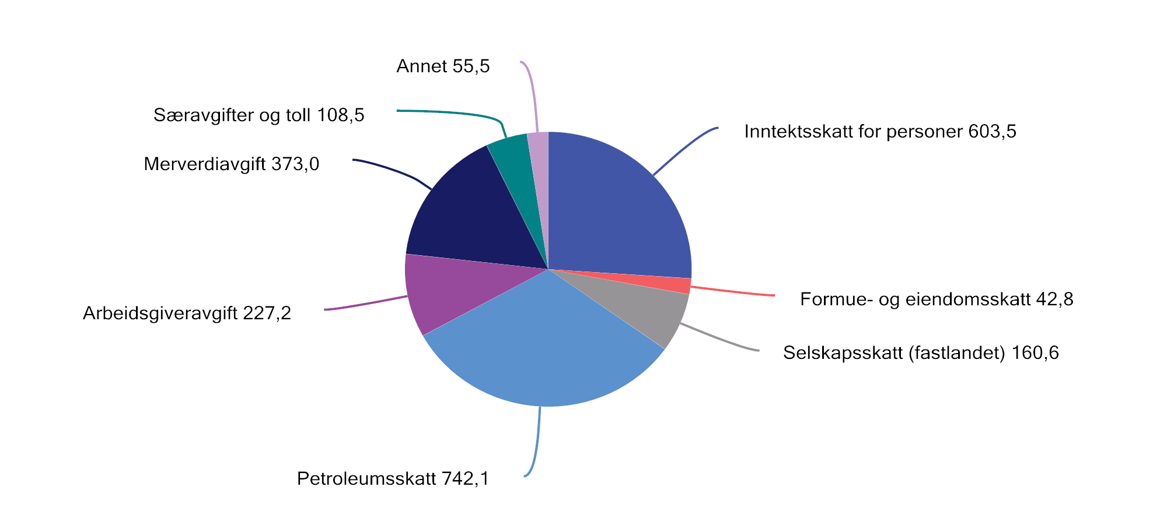
          - Påløpte skatter og avgifter til stat, fylker og kommuner. Anslag for 2022. Mrd. kroner
Finansdepartementet.
Figur 3.2 sammenligner skatte- og avgiftsinntekter i prosent av bruttonasjonalproduktet (BNP) for ulike land, og gir et grovt bilde av forskjeller i størrelsen på offentlig sektor mellom land samt forskjeller i det samlede skattenivået. En slik sammenligning tar ikke hensyn til andre inntektskilder enn skatt og heller ikke at andelen skatte- og avgiftsinntekter vil variere noe avhengig av blant annet om offentlige pensjons- og trygdeutbetalinger er skattepliktige. Figuren viser at Norge har et skatte- og avgiftsnivå som er høyere enn gjennomsnittet i OECD, men lavere enn flere av de andre nordiske landene. I Norge finansieres en del av de totale utgiftene over offentlige budsjetter av fondsinntekter fra Statens pensjonsfond utland. For 2022 utgjør dette om lag 15 pst. av totale utgifter over offentlige budsjetter.
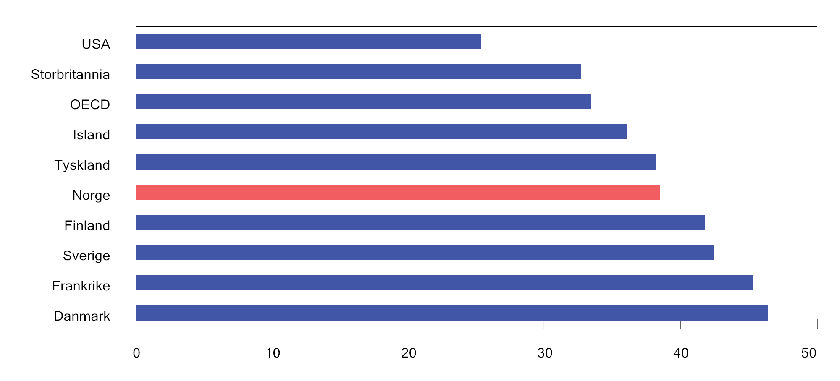
          - Skatte- og avgiftsinntekter i prosent av BNP i utvalgte land og OECD1. 2020.
1 Uveid gjennomsnitt for OECD.
OECD Revenue Statistics.
Siden 1985 har inntektene fra skatter og avgifter i Norge ligget mellom 38 og 44 pst. av BNP. I Sverige har andelen ligget mellom 42 og 50 pst., mens andelen i Danmark har ligget mellom 44 og 51 pst. av BNP. Det gjennomsnittlige skattenivået i OECD har i samme periode variert mellom 32 og 35 pst. av BNP.

Direkte skatter
Direkte skatter omfatter blant annet inntektsskatt for personer og bedrifter, arbeidsgiveravgift, formuesskatt og eiendomsskatt.

Inntektsskatt for personlige skattytere
Inntektsskatten for personer beregnes på to ulike grunnlag. For det første betales en flat skatt på 22 pst. av «alminnelig inntekt» fratrukket personfradrag og enkelte særfradrag. Alminnelig inntekt er alle skattepliktige inntekter (lønn inkludert skattepliktige naturalytelser, trygdeytelser, pensjon, netto næringsinntekt, skattepliktig aksjeinntekt og andre kapitalinntekter) fratrukket minstefradrag, fradragsberettigede tap og utgifter som gjeldsrenter mv., foreldrefradrag og andre fradrag.
For det andre betales trygdeavgift og trinnskatt av «personinntekt», som er brutto arbeids-, trygde- og pensjonsinntekt, uten fradrag. Beregnet personinntekt for selvstendig næringsdrivende inngår i personinntekten. Høyeste marginalskatt for lønnsinntekter er 47,4 pst. eks. arbeidsgiveravgift og 53,9 pst. inkl. arbeidsgiveravgift.
Pensjonister og mottakere av enkelte trygdeytelser har særskilte skatteregler som medfører at de betaler mindre skatt enn lønnstakere. Trygdeavgiften på pensjon er lavere enn på lønn. Minstefradraget er på den annen side noe lavere i pensjonsinntekt enn i lønn. Det gis et særskilt skattefradrag for pensjonsinntekt for personer med avtalefestet pensjon (AFP) og alderspensjonister.
Aksjeutbytte inngår, i liket med andre kapitalinntekter, i alminnelig inntekt. Aksjeinntekter til personlige aksjonærer som overstiger et skjermingsfradrag, skattlegges på eierens hånd. Formålet med skjermingsfradraget er å motvirke vridninger i husholdningenes investeringer og selskapenes finansieringsstruktur som følge av utbytteskatten. Skattepliktige aksjeinntekter multipliseres først med en oppjusteringsfaktor og legges deretter til alminnelig inntekt. Oppjusteringsfaktoren ble innført i 2016 for å opprettholde ønsket nivå på utbytteskatten da skattesatsen på alminnelig inntekt ble redusert. I 2022 er oppjusteringsfaktoren på 1,6 og den samlede marginalskatten på utbytte 49,5 pst.
Eiere av enkeltpersonforetak skattlegges etter foretaksmodellen, mens deltakere i selskap med deltakerfastsetting (ansvarlig selskap, kommandittselskap og andre) skattlegges etter deltakermodellen. Det prinsipielle utgangspunktet for begge disse modellene er det samme som for skattlegging av aksjeinntekter, nemlig at inntekter som ligger innenfor skjermingsfradraget, kun skal skattlegges én gang som alminnelig inntekt. Det gjør at det er stor grad av skattemessig likebehandling ved ulike måter å organisere virksomhet på.

Bedriftsbeskatning
Arbeidsgivere i både privat og offentlig sektor betaler arbeidsgiveravgift av lønnskostnader. Satsen for arbeidsgiveravgiften er differensiert etter hvor bedriften er lokalisert. Virksomheter i spredtbygde områder får lavere arbeidsgiveravgift enn virksomheter i andre kommuner. Satsen for arbeidsgiveravgiften varierer fra null i tiltakssonen i Troms og Finnmark fylke, til 14,1 pst. i sentrale strøk.
Overskudd i selskap skattlegges som alminnelig inntekt med en flat skattesats på 22 pst. i 2022. Underskudd kan fremføres og trekkes fra mot senere overskudd. Fritaksmetoden innebærer at selskap i utgangspunktet fritas for beskatning av mottatt utbytte og gevinst på aksjer mv. Samtidig faller fradragsretten bort for tilsvarende tap. Målet med fritaksmetoden er å unngå kjedebeskatning i selskapssektoren, det vil si at utbytter og gevinster skattlegges flere ganger for selskap som eies av andre selskap.
Den effektive beskatningen av selskap avhenger også av skattegrunnlaget. Den er lavere enn den formelle skattesatsen hvis det er knyttet skattekreditter til investeringene, for eksempel gjennom sjenerøse avskrivningsmuligheter.
Inntekter fra petroleumsutvinning er ilagt en særskatt i tillegg til alminnelig selskapsskatt. Særskatten er begrunnet med at det er en betydelig meravkastning (grunnrente) ved utvinning av olje og gass. Særskattesatsen er 71,8 pst. i 2022. En beregnet selskapsskatt kan trekkes fra i særskattegrunnlaget slik at effektiv særskattesats er 56 pst.
I begge skattegrunnlag verdsettes inntekter fra salg av råolje med administrativt fastsatte normpriser. Særskatten er fra og med 2022 utformet som en kontantstrømskatt med umiddelbar utgiftsføring av investeringer. Dersom et selskap går med underskudd i særskattegrunnlaget, utbetales skatteverdien av underskuddet i forbindelse med skatteoppgjøret. Med kontantstrømskatt vil prosjekter som er lønnsomme før særskatt, også være lønnsomme etter særskatt.
Våren 2020 ble det innført midlertidige regler i petroleumsskatten, jf. Prop. 113 L (2019–2020) og Innst. 351 L (2019–2020). De midlertidige reglene omfatter investeringskostnader som pådras i 2020 og 2021, samt investeringskostnader som er omfattet av planer som er innkommet før 1. januar 2023 og godkjente innen 1. januar 2024. De midlertidige reglene innebærer at investeringskostnader, samt en friinntekt, kan utgiftsføres umiddelbart i særskattegrunnlaget. I tillegg kan skatteverdien av underskudd og ubenyttet friinntekt for inntektsårene 2020 og 2021 kreves utbetalt. Med de midlertidige reglene er verdien av investeringsfradragene høyere enn i en nøytral petroleumsskatt.
Overskuddet i kraftforetak skattlegges som alminnelig inntekt på samme måte som i andre foretak. For vannkraftverk beregnes det i tillegg en grunnrenteskatt til staten med en formell skattesats på 47,4 pst. i 2022. Grunnrenterelatert selskapsskatt kan trekkes fra i grunnlaget for grunnrenteskatt slik at effektiv grunnrenteskattesats er 37 pst. Grunnrenteskatten er utformet som en kontantstrømskatt med umiddelbar utgiftsføring av investeringer. Kraftforetakene ilegges også en naturressursskatt (betales til kommune og fylkeskommune) på 1,3 øre per kWh. Naturressursskatt er fradragsberettiget krone for krone mot fastsatt skatt til staten.
Rederibeskattede selskap har skattefritak for skipsfartsinntekter og betaler kun en tonnasjeskatt. Tonnasjeskatten er en årlig avgift som beregnes på grunnlag av skipenes nettotonnasje, og satsen varierer med ulike tonnasjeintervaller.
I finansnæringen er det en egen skatt på lønninger og overskudd (finansskatt). Den består av en skatt på 5 pst. på lønninger (grunnlaget for arbeidsgiveravgift) og en skatt på selskapsoverskudd ved at skattesatsen på alminnelig inntekt er tre prosentenheter høyere enn for annen virksomhet. Finansskatten er begrunnet med at omsetning og formidling av finansielle tjenester er unntatt fra merverdiavgiftsplikt.

Skatt på kapitalbeholdning
Personlige skattytere betaler formuesskatt på 0,95 pst. av skattepliktig nettoformue, det vil si bruttoformue fratrukket gjeld, over et bunnfradrag på 1,7 mill. kroner i 2022. Ektefeller får et felles bunnfradrag på 3 mill. kroner. For nettoformuer over 20 mill. kroner betales formuesskatt med en sats på 1,1 pst. Formuesskatten fører til at skattesystemet for personer samlet sett virker mer progressivt enn ved inntektsbeskatning alene. Figur 3.3 illustrerer dette.
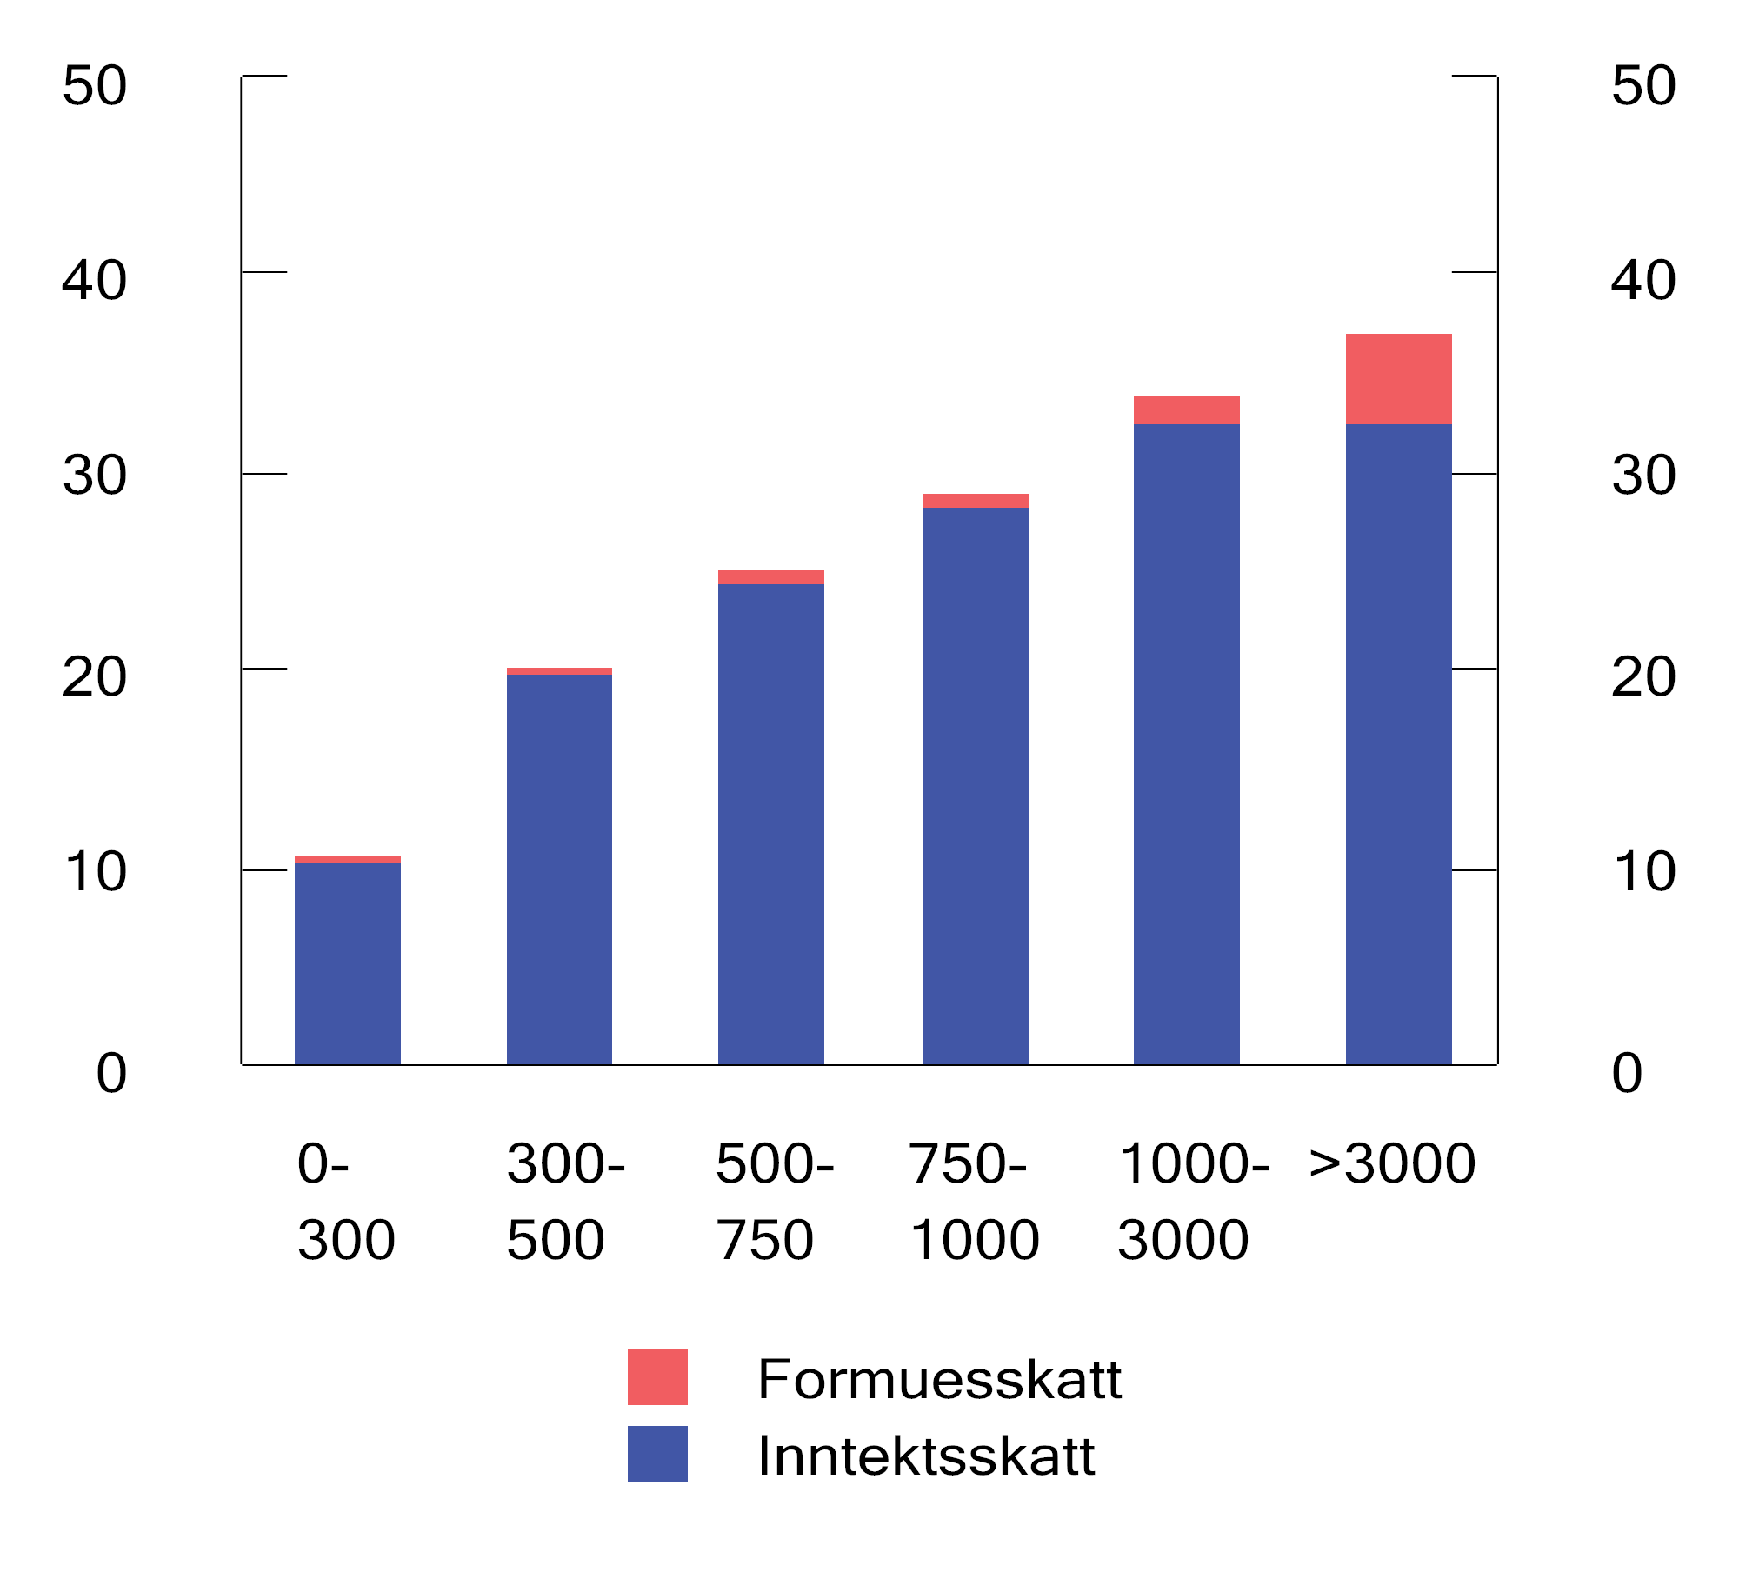
          - Skatt som andel av bruttoinntekt i ulike intervaller for bruttoinntekt (tusen kroner) i 2020. Prosent
Statistisk sentralbyrå og Finansdepartementet
Den skattemessige verdien av formueseiendelene er i utgangspunktet lik markedsverdi. Flere formuesobjekter verdsettes imidlertid til dels betydelig lavere enn markedsverdi. Det gjelder særlig primærbolig (boligen eier bor i), fritidsboliger og aksjer og driftsmidler, inkludert næringseiendom. Det gis fradrag for gjeld ved fastsettelse av formuesskatt. Gjeld tilordnet primærbolig, fritidseiendom, bankinnskudd mv. verdsettes fullt ut. Gjeld tilordnet de øvrige formuesobjektene verdsettes med samme formelle prosentsats som eiendelen. Gjelden fordeles forholdsmessig ut fra hvor stor andel de ulike formueseiendelene utgjør av brutto formue.
Eiendomsskatt kan utskrives av den enkelte innenfor rammene av eigedomsskattelova. Inntektene tilfaller i sin helhet kommunen. Eiendomsskatten skal være mellom 1 og 7 promille av takstgrunnlaget, for bolig og fritidsbolig er maksimal skattesats 4 promille i 2022. For eiendomsskatt på kraftanlegg gjelder egne takseringsregler, som baserer seg på verdien av produksjonen innenfor en minimums- og maksimumsgrense.

Indirekte skatter

Merverdiavgiften
Merverdiavgiften er en generell avgift på innenlands forbruk av varer og tjenester. Merverdiavgiften oppkreves og innbetales av avgiftspliktige næringsdrivende. Merverdiavgiften beregnes i alle omsetningsledd. Merverdiavgiftspliktige virksomheter får fradragsført inngående merverdiavgift på sine anskaffelser. Dette bidrar til at avgiften ikke belaster avgiftspliktige virksomheter i omsetningskjeden, og at den dermed beskatter det endelige forbruket av varer og tjenester. Ved at avgiften bare beskatter sluttforbruk, gir den heller ikke tilpasninger i produksjonen.
Den alminnelige merverdiavgiftssatsen i Norge er 25 pst. Danmark og Sverige har også en alminnelig sats på 25 pst. Satsene i de skandinaviske landene er høye i internasjonal sammenheng. Inntektene fra merverdiavgiften som andel av BNP, er høyere i Norge enn gjennomsnittet for OECD-landene, men noe lavere enn i Danmark og Sverige.
Det er flere unntak, fritak og reduserte satser i merverdiavgiften. Matvarer omfattes av redusert sats på 15 pst., mens flere tjenester er omfattet av lav sats på 12 pst.
Enkelte varer og tjenester har fritak ved såkalt nullsats, som innebærer ordinær fradragsrett for merverdiavgift på vare- og tjenesteinnsats, men at det ikke beregnes merverdiavgift av omsetningen. Flere tjenester er unntatt fra merverdiavgiftssystemet, blant annet finansielle tjenester, helsetjenester og undervisning. Virksomheter som står utenfor merverdiavgiftssystemet, får ikke fradrag for merverdiavgift på varer og tjenester som de anskaffer.
Unntak, fritak og reduserte satser bidrar til at inntektene fra merverdiavgiften blir mindre enn det avgiftsgrunnlaget skulle tilsi. Figur 3.4 illusterer dette for noen utvalgte land.
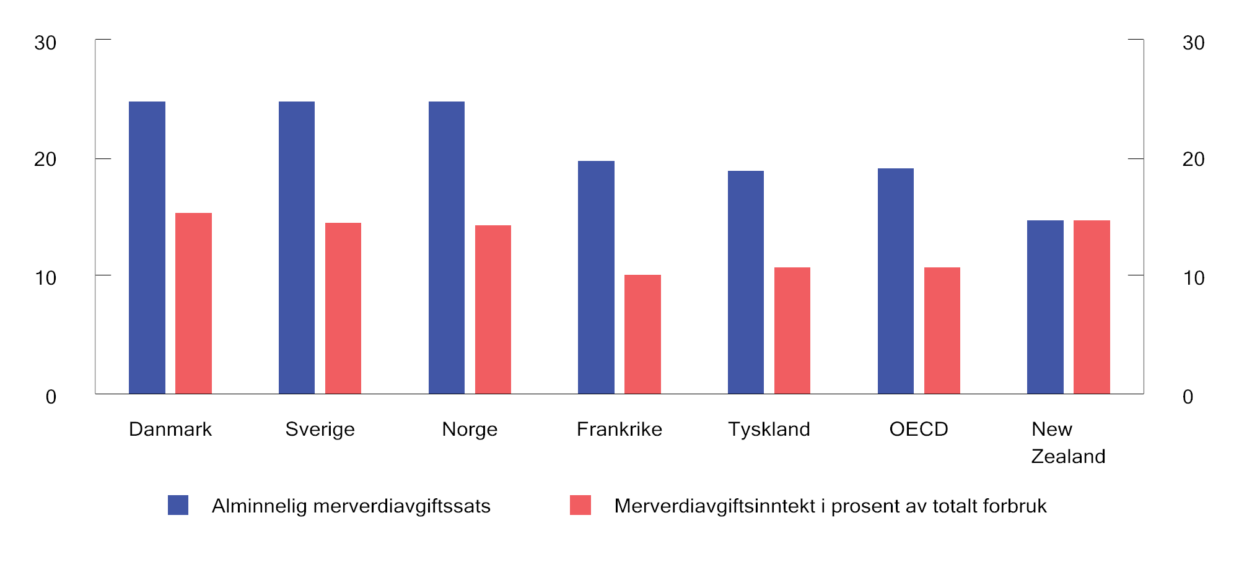
          - Alminnelig merverdiavgiftssats og merverdiavgiftsinntekter i prosent av samlet forbruk. 2018
OECD (2020) Consumption Tax Trends og Finansdepartementet.

Særavgifter, sektoravgifter, gebyrer og toll
Ved siden av å finansiere offentlige utgifter, brukes særavgiftene også som virkemiddel for å prise samfunnsøkonomiske kostnader ved helse- og miljøskadelig aktivitet og for å påvirke atferd i ønsket retning.
Bruken av miljøavgifter i Norge er relativt omfattende sammenliknet med industrialiserte land i og utenfor Europa. Tilnærmet all bruk av fossil energi i Norge er priset gjennom avgifter og/eller det europeiske kvotesystemet, og avgiftssatsene på bruk av fossile energivarer er relativt høye.
I tillegg til avgifter på klimagasser (CO2, HFK, PFK, og SF6) er det innført avgifter på svovel, NOX, forbrenning av avfall, plantevernmidler og visse helse- og miljøskadelige kjemikalier. I tillegg til miljø- og energiavgifter er det andre avgifter som er fiskalt begrunnet, men som også tillegges miljøformål. Dette gjelder for eksempel engangsavgiften på motorvogner, som blant annet er differensiert etter CO2- og NOX-utslipp. Avgifter på drivstoff og kjøretøy utgjør en stor andel av de miljørelaterte avgiftene.
Forbruk av alkohol og tobakksvarer kan gi sosiale eller helsemessige kostnader for samfunnet. Norge har høye avgifter på alkohol og tobakksvarer som både gir staten inntekter og bidrar til at prisene på disse produktene i større grad inkluderer kostnadene bruken medfører for samfunnet.
På noen områder brukes gebyrer og sektoravgifter som finansieringskilde for statlig tjenesteproduksjon og myndighetsutøvelse. Kostnadsriktig gebyrfinansiering er ikke å anse som beskatning, mens gebyrer som er satt høyere enn kostnaden ved å produsere og levere tjenesten innebærer en form for (skjult) skattlegging. Endringer i overprisede gebyrer regnes derfor med i de årlige skatte- og skatteoppleggene. Sektoravgifter har et videre finansieringsformål, og endring av grunnlag eller sats for sektoravgifter regnes derfor som en del av skatte- og avgiftsopplegget.
Toll har til formål å beskytte innenlandske produsenter mot konkurranse fra utlandet og fører normalt til dyrere varer for forbrukerne og økte produksjonskostnader for næringslivet. Det er fastsatt maksimale tollsatser gjennom internasjonale avtaler (WTO). Norge er i dag et av landene i verden med minst tollbeskyttelse for industrivarer. Av industrivarene er bare enkelte typer klær og tekstiler ilagt toll. Tollbeskyttelse på landbruksvarer er virkemiddel som blant annet kan bidra til større grad av egenproduksjon av jordbruksvarer. Tollsatsene for landbruksvarer er gjennomgående høye, avhengig av beskyttelsesbehovet.

Anslag på skatteutgifter og skattesanksjoner
I skatte- og avgiftssystemet er det en rekke unntak og særordninger som bidrar til å redusere de offentlige inntektene. Disse, som benevnes skatteutgifter, representerer en fordel for dem som omfattes, sammenlignet med å bli skattlagt etter de ordinære reglene og prinsippene. Tilsvarende finnes det såkalte skattesanksjoner, det vil si at det i noen tilfeller ilegges en skatt eller avgift som er høyere enn det som følger av et generelt og ensartet sett av regler eller av sentrale prinsipper.
I motsetning til tiltak over budsjettets utgiftsside, vedtar ikke Stortinget nivået på skatteutgifter i de årlige budsjettene. Skatteutgifter blir dermed ikke gjenstand for årlige budsjettmessige prioriteringer på samme måte som ordninger på utgiftssiden. Vedlegg 1 i Prop. 1 LS (2022–2023) Skatter, avgifter og toll 2022 gir en detaljert oversikt over departementets beregninger av skatteutgifter og skattesanksjoner samt en nærmere analyse av skatteutgifter.
Størrelsen på skatteutgifter og skattesanksjoner avhenger av hvordan referansesystemet defineres. I utgangspunktet legges de generelle skatte- og avgiftsreglene til grunn. På noen områder legges hovedprinsipper for utformingen av skatte- og avgiftssystemet til grunn, slik disse er nedfelt i blant annet skattereformene i 1992, 2006 og 2016. Dette gjelder for eksempel for avskrivningssatser, beskatning av bolig, merverdiavgiften og miljø- og helsebegrunnede avgifter. I likhet med de fleste andre land benytter departementet inntektstapsmetoden, det vil si at skatteutgiften settes lik skatteinntektene som det offentlige taper som følge av lempeligere regler enn det referansesystemet tilsier. Ved beregningene ser en bort fra atferdsendringer. Beregningene vil derfor i mange tilfeller ikke tilsvare et realistisk anslag på provenytapet av skatteutgiften.
Figur 3.5 viser hvordan netto skatteutgifter i 2022 fordeles på ulike områder. Unntak i merverdiavgiftssystemet er den største skatteutgiften og utgjør om lag 26 pst. av de samlede skatteutgiftene. Gunstig beskatning av bolig og rabatter i formuesskatten er to andre store skatteutgifter.
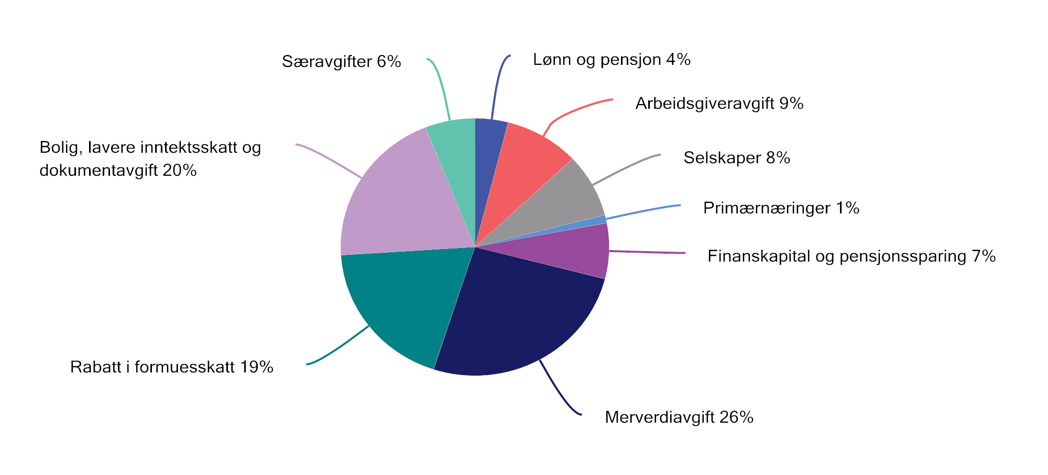
          - Netto skatteutgifter i 2021 fordelt på ulike områder. Prosent
Finansdepartementet.

Skattesystemet i en internasjonal kontekst

Innledning
Norge er bundet av en rekke internasjonale avtaler og regelverk som setter skranker og legger føringer ved utformingen av skatte- og avgiftsreglene. I dette avsnittet gis en kort oversikt over det internasjonale rammeverket som må hensyntas ved vurderinger av endringer i det norske skatte- og avgiftssystemet.

EØS-avtalens skranker for norsk skattelovgivning
EØS-avtalen er gjennomført i intern norsk rett ved EØS-loven, som fastslår at hoveddelen av EØS-avtalen skal gjelde som norsk lov.
EØS-avtalen inneholder ingen plikt til å harmonisere norske skatte- og avgiftsregler med EUs forordninger og direktiver. Likevel setter EØS-avtalens generelle bestemmelser om plikt til å overholde de såkalte fire friheter og forbudet mot statsstøtte klare begrensninger på innholdet i de norske skatte- og avgiftsreglene. På denne måten har EØS-avtalen direkte påvirkning på hvordan den norske skattelovgivningen kan utformes.
Nærmere om de fire friheter
Bestemmelsene om de fire friheter er en sentral del av grunnlaget for EU/EØS-samarbeidet, og betegner prinsippene om fri bevegelse av varer, tjenester, kapital og personer/etableringer innenfor EU/EØS. Det underliggende formålet med de fire frihetene er å skape et homogent indre marked i EU/EØS hvor varer, tjenester, kapital og personer kan bevege seg fritt på tvers av grensene. Innenfor skatteretten er de nærmere skrankene som de fire frihetene innebærer for den nasjonale handlefriheten i hovedsak utviklet gjennom praksis i EFTA- og EU-domstolen.
Prinsippene om de fire friheter innebærer at Norge i utgangspunktet ikke kan ha regler som behandler grenseoverskridende bevegelser og transaksjoner mellom Norge og andre EØS-stater strengere enn rent nasjonale bevegelser og transaksjoner. Slik forskjellsbehandling vil anses som en restriksjon på den frie bevegeligheten over landegrensene.
I visse tilfeller kan likevel nasjonalstatene opprettholde eller innføre regler som i utgangspunktet innebærer en restriksjon, dersom det foreligger såkalte rettferdiggjørelsesgrunner. Det er særlig EU-domstolen som gjennom rettspraksis har utpenslet hvilke legitime hensyn som kan rettferdiggjøre regler som i utgangspunktet forskjellsbehandler nasjonale og grenseoverskridende bevegelser. På skatteområdet er det særlig hensynet til å sikre en balansert fordeling av skatteinntekter mellom statene og hensynet til å motvirke skatteomgåelse som kan begrunne en regel som i utgangspunktet utgjør en restriksjon. Effektiv skatteinnkreving er et annet relevant hensyn. For å kunne anvende en regel som i utgangspunktet utgjør en restriksjon, kreves det i tillegg at regelen er egnet for å ivareta det aktuelle hensynet, og at den ikke er strengere enn nødvendig for å ivareta dette hensynet (krav om proporsjonalitet).
I den senere tid har EU vedtatt direktiver som ikke bare tillater, men også pålegger medlemsstatene å innføre skatteregler som i utgangspunktet er restriktive. Et eksempel er antiomgåelsesdirektivet (the Anti Tax Avoidance Directive – ATAD), som fungerer som en minstestandard for EU-statene og angir tiltak som medlemslandene må innføre for å motvirke aggressiv skatteplanlegging. Dette illustrerer at hensynet til de fire friheter i visse tilfeller må vike for hensynet til å motvirke skatteomgåelse. Som nevnt krever ikke EØS-avtalen at norske regler harmoniseres med disse skattedirektivene, men direktivenes innhold er viktige indikasjoner på hvor langt de fire friheter rekker når retten til fri bevegelse etter disse fire grunnsøylene kommer i konflikt med behovet for å bekjempe illojale skattetilpasninger.
Nærmere om statsstøtteregelverket
Statsstøttereglene, som gjelder på alle områdene som EØS-avtalen regulerer, skal hindre at offentlige myndigheter tilgodeser enkelte foretak eller næringer fremfor andre på en måte som påvirker samhandelen negativt.
Utgangspunktet etter EØS-avtalen er at statsstøtte er forbudt. Det innebærer at Norge som et utgangspunkt ikke kan ha skatteregler som gir enkeltforetak, eller grupper av foretak, gunstigere skattemessig behandling enn det hovedregelen for slike foretak tilsier. Forbudet rammer både fordeler for enkeltforetak og fordeler for visse sektorer eller geografiske områder. Videre gjelder forbudet selv om støtten gis likt til både norske og utenlandske foretak, og forutsetter altså ikke diskriminering.
EØS-avtalen har likevel ulike regler som på nærmere bestemte vilkår åpner for å gi statsstøtte. Norge gir store beløp i statsstøtte gjennom skatte- og avgiftssystemet. I 2018 utgjorde statsstøtten gjennom skatte- og avgiftssystemet drøyt 3 mrd. euro, noe som var ca. 78 pst. av den totale statsstøtten som ble gitt av norske myndigheter.

Skatteavtaler og informasjonsutvekslingsavtaler
I grenseoverskridende forhold vil personer og foretak kunne bli skattepliktig for samme inntekt og/eller formue i flere land. Dette kan resultere i dobbeltbeskatning. Internasjonal dobbeltbeskatning oppstår for eksempel i tilfeller der skattyteren oppfyller vilkårene for skatteplikt, enten global skatteplikt eller begrenset skatteplikt, til to eller flere stater samtidig, og har inntekt som er skattepliktig både i mottakers hjemstat og i staten der inntekten har kilde. Dobbeltbeskatning er negativt for grenseoverskridende aktivitet og investeringer. På denne bakgrunn er det vanlig at stater inngår skatteavtaler som skal motvirke dobbeltbeskatning.
Norge har inngått dobbeltbeskatningsavtaler med over 90 land. De fleste dobbeltbeskatningsavtalene er bilaterale, men de kan også være multilaterale. For eksempel har Norge en felles skatteavtale med de andre nordiske landene.
I tillegg til formålet om å motvirke dobbeltbeskatning, har de fleste skatteavtalene bestemmelser som har som formål å motvirke skatteunngåelse/-omgåelse og skatteunndragelser. Dette motvirkes særlig ved bestemmelser om informasjonsutveksling, og i mange tilfeller også bestemmelser om bistand til innfordring av skattekrav. I tillegg til skatteavtalene er Norge tilsluttet OECD/Council of Europes Multilateral Convention on Mutual Administrative Assistance in Tax Matters. Denne avtalen danner blant annet i hovedsak grunnlaget for automatisk utveksling av kontoopplysninger (Common Reporting Standard) og land-for-land-rapporter mellom skattemyndigheter. Norge har også inngått særskilte avtaler om informasjonsutveksling i skattesaker med en rekke land som Norge ikke har inngått alminnelig skatteavtale med, dvs. typiske lavskattejurisdiksjoner. På merverdiavgiftsområdet har Norge inngått en egen avtale om informasjonsutveksling og administrativt samarbeid med EU-landene.
Skatteavtalene er folkerettslige traktater, som i henhold til en lov fra 1949 umiddelbart blir en del av norsk rett og dermed gjelder som norsk lov så snart avtalene er godkjent av Stortinget og Kongen i statsråd. En viktig begrensning i 1949-loven er imidlertid at skatteavtalene bare kan lempe den norske beskatningen. Avtalene gir altså ikke i seg selv hjemmel til strengere beskatning enn det som følger av internretten.
I motsetning til EØS-avtalen legger skatteavtalene i utgangspunktet ikke begrensninger på utformingen av den interne lovgivningen.

Andre relevante internasjonale avtaler
Norge er også bundet av andre internasjonale avtaler som kan begrense muligheten til å benytte norsk skattelovgivning fullt ut, og som i noen tilfeller kan legge begrensninger og føringer for utformingen av skatte- og/eller avgiftsreglene. Dette gjelder for eksempel WTO-regelverket, blant annet regulerer General Agreement on Tariffs and Trade (GATT) mulighetene for å benytte toll og tekniske handelshindringer, og EFTA-konvensjonen og andre frihandelsavtaler. Andre eksempler er avtaler om forsvarssamarbeid som blant annet har bestemmelser som forplikter Norge til å ha skatte- og avgiftsfritak for nærmere bestemte anskaffelser og personellgrupper mv, og andre avtaler som gir skatte- og avgiftsprivilegier til fremmede lands ambassader og konsulater, internasjonale organisasjoner mv., for eksempel diplomater og Den Nordiske investeringsbank.

Utviklingstrekk med betydning for skatte- og avgiftssystemet

Innledning
I mandatet er det pekt på flere utfordringer som kan få betydning for utformingen av skatte- og avgiftssystemet i tiden fremover.
Globaliseringen og digitaliseringen av økonomien har gitt flernasjonale konsern større muligheter til å flytte overskudd til land med lave skattesatser. Det kan svekke statens inntekter og skattesystemets evne til omfordeling. Som følge av et arbeid i regi av OECD har mange land blitt enige om en reform for skattlegging av store flernasjonale konsern. Globaliseringen og digitaliseringen av økonomien har hatt stor betydning også for de indirekte skattene, og særlig merverdiavgiften, ved at store volumer av varer og tjenester omsettes direkte fra utlandet og til forbrukere og næringsdrivende i Norge. Denne utviklingen har betydning for hvordan merverdiavgiftssystemet bør utformes fremover. Utfordringer knyttet til digitalisering og globalisering er omtalt i punkt 4.2.
Norge har satt seg ambisiøse klimamål under Parisavtalen, og det må gjennomføres betydelige utslippskutt frem mot 2030 for å nå målene. Mer omfattende prising av klimagassutslipp, gjennom klimaavgifter og EU-ETS, kan bli nødvendig for å nå klimamålene. Punkt 4.3 beskriver norske forpliktelser og mål og fremskrivinger av klimagassutslipp.
Skattesystemet er et sentralt verktøy for omfordeling, både ved å finansiere overføringer og offentlige tjenester og gjennom en progressiv inntekts- og formuesskatt. Det er tegn til at ulikheten i Norge har økt de siste 30 årene. Både inntekter og formuer har blitt noe skjevere fordelt enn de var på begynnelsen av 1990-tallet. Det har over flere år vært en økning i tilbakeholdte overskudd i selskapssektoren. Det kan indikere større og mer voksende ulikhet enn de tradisjonelle målemetodene viser. I punkt 4.4 beskrives utviklingen i fordeling av inntekt og formue.
Deltakelse i arbeidsmarkedet er den viktigste faktoren for å begrense inntektsulikhet og for å finansiere velferdsordningene. Sammenlignet med andre OECD-land har Norge relativt høy sysselsettingsandel, men de siste tiårene har det vært en noe svakere utvikling i sysselsettingsandelen enn i andre land. Punkt 4.5 gir en beskrivelse av arbeidsmarkedet og utenforskap.
Andelen utenlandsk eierskap i norske børsnoterte selskaper har økt de siste 10 årene, mens det statlige eierskapet er redusert. Andelen norsk privat eierskap har økt i denne perioden, i første rekke i unoterte selskaper. Betydningen av norsk privat eierskap for investeringer, sysselsetting og verdiskaping vil særlig avhenge av hvordan kapitalmarkedet fungerer og tilgangen på utenlandsk kapital. Flere tidligere studier peker på at det norske kapitalmarkedet i all hovedsak fungerer godt. Betydningen av privat eierskap er omtalt i punkt 4.6.
Fremskrivinger indikerer at skatte- og avgiftsinntektene vil vokse om lag i takt med verdiskapingen i fastlandsøkonomien frem mot 2030, jf. nærmere omtale i punkt 4.7. Samtidig er det utsikter til at offentlige utgifter vil øke som andel av BNP for Fastlands-Norge etter hvert som aldringen av befolkningen fører til færre yrkesaktive bak hver pensjonist og flere brukere av offentlig tjenesteyting rettet mot eldre. Høyere vekst i folketrygdens utgifter og i demografidrevne utgifter i helseforetakene og kommunesektoren, sammenlignet med veksten i skattegrunnlaget, trekker i retning av et økende inndekningsbehov i offentlige finanser over tid.

Globalisering og digitalisering
I mandatet er det blant annet pekt på at «den langsiktige trenden med økt globalisering og digitalisering av økonomien setter press på det norske skattefundamentet». Videre er det vist til at «internasjonale regler for beskatning av multinasjonale selskaper kan bli betydelig endret fremover». Utvalget er bedt om å vurdere betydningen av den internasjonale utviklingen for det norske skattesystemet, og herunder utforske det norske handlingsrommet.
Globaliseringen og digitaliseringen har ført til at flernasjonale konsern har økt sin dominans på det globale markedet. Den teknologiske utviklingen har bidratt til fremvekst av nye forretningsmodeller, og økt grad av digitalisering har for eksempel gjort det mulig for selskap å betjene et marked uten fysisk tilstedeværelse. Dette har satt press på det eksisterende internasjonale skatterammeverket, som er utarbeidet for en tid da selskapene hadde sterkere geografisk tilhørighet.
Økt omfang av immaterielle eiendeler har også gjort det lettere for selskap å benytte strategisk prising av konserninterne transaksjoner for å flytte overskudd til land med lave skattesatser. Nyere empiriske studier indikerer at provenytapet som følge av feilaktig internprising kan utgjøre i størrelsesorden 0,5 – 3 prosent av selskapsskatteprovenyet blant enkelte OECD-land, jf. Crivelli mfl. (2021).
De siste tiårene har selskapsskattesatsene i de fleste land falt betydelig, særlig i mindre økonomier. Dette skyldes blant annet at landene konkurrerer om mobile selskapsskattegrunnlag. Skattekonkurranse kan føre til at landene samlet sett får mindre skatteinntekter enn det som er ønskelig eller optimalt, og kan også ha en rekke andre uheldige økonomiske effekter:
- Det vrir konkurransen mellom nasjonale selskap og selskap i flernasjonale konsern, fordi de sistnevnte i større grad kan tilpasse seg skattesystemene.
- Det øker den relative skattebyrden på ikke-mobile grunnlag som for eksempel arbeidskraft.
- Det påvirker fordelingen av skatteinntekter mellom land, der store økonomier ofte kan ha høyere effektive skattesatser enn små og likevel være attraktive land for selskapene å etablere seg i.
- Forskjeller i effektive skattesatser mellom land skaper vridninger i globale investeringer, noe som svekker den samlede verdiskapingen i verden.
Utfordringene reiser skattemessige problemstillinger som berører mange land, og krever omforente globale løsninger.
Ifølge IMF (2019) har vi sett en gradvis tiltakende markedsmakt de siste 20 årene, særlig i de avanserte økonomiene. Prispåslagene, lønnsomheten og markedskonsentrasjonen har økt. Det er klare tegn til en såkalt «winner takes all»-dynamikk, som innebærer at et fåtall selskaper i hver sektor driver utviklingen og høster mesteparten av gevinstene. Flernasjonale konserns muligheter for å tilpasse skattebelastningen gjennom overskuddsflytting kan forsterke denne utviklingen. Økende markedsmakt til store flernasjonale konsern medfører også store utfordringer på andre områder enn skatt. Utover å gi høyere produktpriser, vil økt markedsmakt og mindre konkurranse ifølge IMF bidra til å svekke investeringer, innovasjon og vri den funksjonelle inntektsfordelingen i disfavør av lønnsinntekter.
OECD har en ledende rolle i arbeidet med å forbedre det internasjonale skattesystemet. Organisasjonen har 38 medlemsland, herunder Norge, og arbeider blant annet aktivt for et godt internasjonalt samarbeid om et koordinert regelverk og administrativ håndheving.
I perioden 2013 til 2015 gjennomførte OECD og G20-landene et felles prosjekt, «Base Erosion and Profit Shifting Project» (BEPS-prosjektet). Gjennom prosjektet ble det oppnådd enighet om en rekke tiltak mot overskuddsflytting og uthuling av skattegrunnlaget. Det er i de senere år gjennomført flere endringer i det norske regelverket for å følge opp anbefalingene fra BEPS-prosjektet.
En sentral del av BEPS-prosjektet gjaldt hvordan digitalisering radikalt har endret måten næringsvirksomhet utøves i den globale økonomien. Landene som deltok i BEPS-prosjektet, var enige om at digitaliseringen reiser flere utfordringer enn overskuddsflytting, og at det derfor var behov for å reformere de internasjonale reglene for skattlegging av den digitaliserte økonomien, se OECD (2015). For å følge opp tiltaksplanen, opprettet OECD og G20 i 2016 forumet «Inclusive Framework on BEPS» (Inclusive Framework).
Inclusive Framework er et samarbeidsorgan med 141 land og -jurisdiksjoner som medlemmer. Målet med arbeidet i Inclusive Framework er å komme frem til en konsensusbasert og langsiktig internasjonal skatteløsning, som sikrer rettferdige og stabile vilkår.
Arbeidet nådde en milepæl 8. oktober 2021, da det ble oppnådd politisk enighet om en internasjonal reform for skattlegging av store flernasjonale konsern, jf. OECD (2021b). 137 av Inclusive Frameworks medlemsland har per i dag sluttet seg til avtalen.
Løsningen som er fremforhandlet, består av to hoveddeler (omtalt som «pilarer»).
Den første delen (pilar 1) dreier seg om hvordan beskatningsretten til selskapsoverskudd skal fordeles mellom land. I hovedtrekk skal omfordelingen gjennomføres ved at de største og mest lønnsomme flernasjonale konsernene skal skattlegges for en del av sitt globale overskudd i de markedene hvor de har inntjening, uavhengig av fysisk tilstedeværelse.
Den andre delen (pilar 2) handler om minimumsbeskatning av store flernasjonale konsern, og skal begrense skattekonkurransen mellom stater og svekke insentivene til internasjonal skatteplanlegging og overskuddsflytting. Avtalen innebærer at det skal etableres et minimum effektivt globalt skattenivå på 15 pst. for store flernasjonale konsern.
Målsettingen er nå at reglene innføres fra 2024.
Det nærmere innholdet i og betydningen av avtalen for selskapsskatten i Norge, samt anslag for de økonomiske virkningene, behandles i kapittel 7.
Globaliseringen og digitaliseringen av økonomien har hatt stor betydning også for de indirekte skattene, og særlig merverdiavgiften. Digitaliseringen av økonomien har medført at store volumer av varer og tjenester omsettes direkte fra utlandet og rett til næringsdrivende eller forbrukere i andre land. Den internasjonale merverdiavgiftsretten bygger på destinasjonsprinsippet, det vil si at beskatningsretten er lagt til den staten der det endelige forbruket av varen eller tjenesten skjer, jf. OECD (2017). Dette innebærer at forbruksstaten har beskatningsretten uavhengig av om selgeren er etablert i dette landet.
Det har likevel vist seg utfordrende å skattlegge den grenseoverskridende handelen fullt ut, særlig privatpersoners kjøp av varer og tjenester direkte fra utenlandske tilbydere. For varer har det vært vanlig med et avgiftsfritak ved import av varer med lav verdi. Det skyldes at de administrative kostnadene ved å oppkreve avgiften har vært høye sammenlignet med den avgiften som ville ha blitt betalt. For tjenester har det vært utfordrende å finne effektive mekanismer for å oppkreve avgiften. Resultatet har vært at en betydelig andel av privatpersoners anskaffelser fra utenlandske tilbydere ikke har blitt skattlagt, verken i eksportlandet eller importlandet.
OECD (2003) har utarbeidet retningslinjer og anbefalinger for hvordan forbrukslandene kan beskatte en større andel av privatpersoners kjøp av både varer og tjenester fra utenlandske tilbydere (OECD 2017). Videre har OECD (2019) drøftet ulike måter å involvere de digitale plattformene på i oppkrevingen av merverdiavgift.
OECD-retningslinjene er ikke bindende, men har fått betydelig gjennomslag internasjonalt. Norge var tidlig ute med å følge anbefalingene, og etablerte allerede i 2011 en forenklet registrerings- og rapporteringsordning for utenlandske tilbydere som selger elektroniske tjenester til forbrukere.
Selv om Norge har kommet langt i å etablere regelverk og systemer for å sikre at forbruket i Norge faktisk blir skattlagt i Norge, er det fremdeles utfordringer knyttet til den grenseoverskridende handelen. Dels kan etterlevelsen av de eksisterende reglene bli bedre, og dels er det fremdeles hull i regelverket som innebærer at deler av den grenseoverskridende handelen ikke blir ilagt merverdiavgift.
Videre har fremveksten og den raske utviklingen av delingsøkonomien de seneste årene skapt en ny kommersiell virkelighet og konkurransesituasjon i flere bransjer, særlig i transport- og overnattingssektoren. Denne utviklingen har innvirkning på merverdiavgiften og hvordan merverdiavgiftssystemene bør utformes fremover. Blant annet har de tradisjonelle tilbyderne av overnattingstjenester blitt utfordret av nye aktører som i varierende grad omfattes av de eksisterende merverdiavgiftsreglene. Dette påvirker både avgiftsprovenyet og de tradisjonelle aktørenes konkurransesituasjon.
Det er ikke foretatt beregninger av den samlede omsetningen til delingsøkonomiaktører i Norge, men Europakommisjonen (2022) anslo omsetningen til de digitale plattformene innenfor EU-markedet til 67 mrd. euro i 2019. Aasestad og Kvile (2021) fant at de som valgte å leie ut fast eiendom via formidlingsselskap i Norge, hadde totale leieinntekter fra korttidsopphold på 1,7 milliarder kroner i 2020. OECD (2021a) presenterte i 2021 en rapport om delingsøkonomiens innvirkning på merverdiavgiften. Rapporten fremhever at utfordringene som følge av delingsøkonomien vil variere mellom ulike land, slik at det ikke finnes én løsning som passer for alle. Rapporten presenterer mulige strategier for å møte utfordringene og sikre en effektiv respons på den raske utviklingen av delingsøkonomien.
Utfordringene som globaliseringen og digitaliseringen av økonomien skaper for utformingen av merverdiavgiftssystemet, samt utvalgets anbefalinger for å møte disse utfordringene, blir behandlet i kapittel 12.

Klimautfordringen

Bakgrunn
Klimautfordringen er blant de største og viktigste oppgavene å løse i vår tid. Det krever et omfattende internasjonalt samarbeid om utslippskutt for å begrense temperaturøkningen til 1,5–2 grader i tråd med Parisavtalen. Karbonprising gjennom avgifter og handel med utslippskvoter bør være sentrale virkemidler for å oppnå klimamålene. I dette delkapittelet gjennomgås Norges internasjonale forpliktelser, de nasjonale klimamålene og fremskrivinger av norske klimagassutslipp basert på dagens innretning av klimapolitikken. Hvordan skatte- og avgiftspolitikken kan innrettes for å nå klimamålene, drøftes i kapittel 14.

Internasjonale forpliktelser
Parisavtalen
Norge meldte i november 2022 inn et forsterket klimamål under Parisavtalen. Norge forplikter seg til å redusere utslippene av klimagasser med minst 55 pst. i 2030 sammenlignet med nivået i 1990.
Klimaavtalen med EU
Norge og EU har selvstendige klimamål under Parisavtalen, men kan samarbeide om å oppfylle dem. Klimaavtalen mellom Norge og EU fra 2019 innebærer at Norge tar del i klimaregelverket EU har vedtatt for å sikre at utslippene blir redusert med 40 pst., i henhold til både Norges og EUs tidligere 2030-mål. Rammeverket i avtalen består av tre pilarer: kvotesystemet, innsatsfordelingsforordningen (omfatter ikke-kvotepliktige utslipp) og regelverket for bokføring av skog- og annen arealbruk (LULUCF-regelverket).
Gjennom EØS-avtalen har Norge deltatt i EUs kvotesystem (EU ETS) siden 2008. Kvotesystemet setter tak på felleseuropeiske utslipp. Norge bidrar til europeiske utslippskutt og oppfyller sin forpliktelse for kvotepliktige utslipp gjennom å delta i kvotesystemet. I nåværende regelverk skal samlede kvotepliktige utslipp reduseres med 43 pst. innen 2030 sammenlignet med 2005.
Avtalen med EU om norsk deltakelse i innsatsfordelingsforordningen i perioden 2021–2030 forplikter Norge til å redusere ikke-kvotepliktige utslipp med 40 pst. fra 2005-nivå innen 2030. Målet skal oppfylles gjennom et bindende utslippsbudsjett for hvert av årene i perioden 2021–2030.
Forpliktelsen i regelverket for bokføring av utslipp og opptak i skog og andre arealer (LULUCF-regelverket) er at samlede utslipp ikke skal overstige opptaket i sektoren for perioden 2021–2030. Utslipp og opptak beregnes i tråd med EUs bokføringsregelverk for skog- og annen arealbruk. I praksis innebærer forpliktelsen nasjonale mål for økt netto opptak i sektoren.
I måloppnåelsen av forpliktelsene under innsatsfordelingsforordningen og LULUCF-regelverket åpnes det for bruk av fleksible mekanismer, herunder kjøp av utslippsreduksjoner fra EU-land som har overoppfylt sine mål.
I juli 2021 presenterte Europakommisjonen sitt forslag til revidert klimaregelverk som skal sørge for at EU når sitt oppdaterte 2030-mål om å kutte netto utslipp med 55 pst. sammenlignet med 1990. «Klar for 55»-pakken innebærer både revidering av gjeldende regelverk og forslag til regelverk på nye områder. Etter at forslagene er ferdig behandlet i EU, må det vurderes hvorvidt de ulike delene av regelverket er EØS-relevante. Det er EØS-komiteen som fatter beslutning om å innlemme nye EU-rettsakter i EØS-avtalen. For de delene av klimaregelverket som ikke omfattes av EØS-avtalen, kan det vurderes om, og eventuelt på hvilke vilkår, regelverket likevel skal gjøres gjeldende for Norge. Kvoteregelverket er innlemmet i EØS-avtalen på vanlig måte. Det gjør at Norge normalt må delta i nye versjoner av regelverket. De to andre pilarene av EUs gjeldende klimaregelverk er inkludert i EØS-avtalen på frivillig basis. Det betyr at Norge i utgangspunktet ikke er forpliktet til å delta i nye versjoner av innsatsfordelingsforordningen og regelverket for bokføring av skog- og annen arealbruk.

Norske klimamål
Nedenfor følger en omtale av norske klimamål med ulik formell status. I tillegg til målene som omtales her finnes det ulike sektormål, og et anmodningsvedtak fra 2016 hvor Stortinget legger til grunn at regjeringen vil sørge for at Norge skal være klimanøytralt fra 2030.
Mål nedfelt i klimaloven
I klimaloven er det nedfelt mål for 2030 og 2050.
- For 2030 er målet «(…) at klimagassutslippene i 2030 reduseres med minst 50 og opp mot 55 prosent fra utslippsnivået i referanseåret 1990.»
- I 2050 skal Norge være et lavutslippssamfunn. Videre skal målet «(…) være at klimagassutslippene i 2050 reduseres i størrelsesorden 90 til 95 prosent fra utslippsnivået i referanseåret 1990. Ved vurdering av måloppnåelse skal det tas hensyn til effekten av norsk deltakelse i det europeiske klimakvotesystemet for virksomheter.»
I forkant av klimatoppmøtet i Egypt (COP 27) meldte Norge inn et forsterket klimamål til FN. Det nye målet er å redusere utslippene med minst 55 pst. innen 2030. 2030-målet i klimaloven er per nå ikke oppdatert i henhold til Norges mål under Parisavtalen.
Utslippsfremskrivinger
I Nasjonalbudsjettet 2023 presenterte Finansdepartementet fremskrivinger av norske klimagassutslipp fram mot 2035. Fremskrivinger gjøres med utgangspunkt i de makroøkonomiske beregningene i Nasjonalbudsjettet og bygger på vurderinger av underliggende utviklingstrekk i norsk og internasjonal økonomi. I tråd med retningslinjer for rapportering vedtatt av partsmøtet under FNs klimakonvensjon skal fremskrivingene baseres på vedtatt politikk, og ikke inkludere effekter av fremtidige virkemidler. Anslagene må derfor ikke forstås som en prognose på den mest sannsynlige utviklingen, men heller en indikasjon på utvikling dersom ingen politikkendringer skulle iverksettes.
Norske utslipp av klimagasser var i 2021 på 49,1 mill. tonn CO2-ekvivalenter, se tabell 4.1. Utslippene i 2021 var om lag 4,5 pst. lavere enn i 1990. Toppen for norske utslipp ble passert i 2007. Siden da har utslippene falt med vel 13 pst. De største utslippene kommer fra olje- og gassproduksjon (25 pst.), industri og bergverk (24 pst.) og veitrafikk (18 pst.). De viktigste driverne for utslippsutviklingen er energibruk og teknologisk utvikling.
            - Utslipp og opptak av klimagasser i Norge etter sektor. Mill. tonn CO2-ekvivalenter
07J1xt2
 | 1990 | 2005 | 2021 | 2025 | 2030 | 2035
Utslipp av klimagasser | 51,4 | 54,9 | 49,1 | 44,8 | 38,6 | 33,8
Kvotepliktige utslipp | 23,2 | 27,7 | 23,8 | 22,2 | 19,0 | 16,6
– Olje- og gassproduksjon1 | 7,2 | 12,9 | 11,5 | 10,8 | 8,0 | 6,3
– Industri og bergverk2 | 15,3 | 13,7 | 10,7 | 10,2 | 9,8 | 9,1
– Andre kilder1 | 0,7 | 1,1 | 1,5 | 1,2 | 1,2 | 1,2
Ikke-kvotepliktige utslipp | 28,2 | 27,2 | 25,4 | 22,6 | 19,5 | 17,2
– Luftfart, sjøfart og fiske | 4,6 | 5,5 | 6,7 | 6,1 | 5,6 | 5,0
– Veitrafikk | 7,4 | 9,5 | 8,7 | 7,1 | 5,3 | 3,9
– Jordbruk | 4,8 | 4,6 | 4,6 | 4,6 | 4,7 | 4,7
– Andre kilder3 | 11,4 | 7,6 | 5,4 | 4,8 | 3,9 | 3,6
Netto opptak i skog og andre landarealer4 | -10,5 | -20,3 | -14,0 | -15,9 | -16,5 | -13,6
Utslipp av klimagasser medregnet netto opptak i skog | 40,9 | 34,6 | 35,1 | 28,9 | 22,1 | 20,2
Memo:
Fastlands-Norge5 | 43,2 | 40,9 | 37,0 | 33,3 | 30,0 | 27,1
1 Noe av utslippene i olje- og gassproduksjon er ikke-kvotepliktige. Disse er lagt til «andre kilder» under ikke-kvotepliktige utslipp. Inkluderer kvotepliktig energiforsyning og luftfart.
2 Noe av utslippene i industri og bergverk er ikke-kvotepliktige. Disse er lagt til «andre kilder» under ikke-kvotepliktige utslipp.
3 Inkluderer ikke-kvotepliktige utslipp fra industri, petroleumsvirksomhet og energiforsyning i tillegg til oppvarming og andre kilder.
4 Tallet for 2021 er fremskrevet netto opptak.
5 Totale utslipp utenom olje- og gassproduksjon og netto opptak i skog.
Statistisk sentralbyrå, Miljødirektoratet, Norsk institutt for bioøkonomi og Finansdepartementet.
I petroleumsproduksjon har utslippene falt de siste årene som følge av elektrifisering av flere felt og generell effektivisering. Denne utviklingen ventes å fortsette fremover. I veitrafikk har utslippene falt med 15 pst. siden toppen i 2015 til tross for trafikkvekst. De viktigste faktorene bak denne utviklingen er økende innslag av elbiler og økt innblanding av biodrivstoff i bensin og diesel. I industrien har utslippene vært relativt stabile det siste tiåret, og det ventes en moderat reduksjon i utslippene fremover. Om lag halvparten av utslippene omfattes av det europeiske kvotesystemet (EU ETS). Utslippene som ikke er kvotepliktige domineres av veitransport (34 pst.), luftfart, sjøfart og fiske (26 pst.) og jordbruk (18 pst.). Mens det har skjedd en klar reduksjon i utslippene i veitrafikk de siste årene, har derimot utslippene i øvrige deler av ikke-kvotepliktig sektor ikke endret seg vesentlig.
Frem mot 2030 anslås utslippene i ikke-kvotepliktig sektor å bli redusert med knapt 6 mill. tonn CO2-ekvivalenter (23 pst.). Veitrafikk ventes å bidra med nesten 60 pst. av denne utslippsreduksjonen, der økt andel elbiler ventes å gi det største bidraget. De kvotepliktige utslippene er hovedsakelig olje- og gassvirksomhet og industri. I 2021 var utslippene fra bedrifter omfattet av EU ETS om lag 2 pst. høyere enn i 1990, men vel 16 pst. lavere enn toppen i 2007. Siden det er et felles utslippstak for hele kvotesystemet, har det ikke betydning for den globale oppvarmingen eller for oppfyllelsen av Norges internasjonale klimamål om utslippsreduksjonene i kvotepliktig sektor skjer i bedrifter lokalisert i Norge eller i EU.
De samlede norske utslippene av klimagasser anslås å avta med rundt 2,5 pst. per år fra 2021 og frem mot 2030. Utslippene vil i så fall ligge om lag 10,5 mill. tonn CO2-ekvivalenter lavere i 2030 enn i 2021. Litt over halvparten av utslippsreduksjonen anslås å komme i ikke-kvotepliktige utslipp. Der anslås utslippene å gå ned med om lag 23 pst., noe som svarer til knapt 6 mill. tonn fra 2021 til 2030, se tabell 4.1. Kvotepliktige utslipp anslås å gå ned med om lag 20 pst. fra 2021 til 2030. Det utgjør knapt 5 mill. tonn. Mer enn 70 pst. av denne utslippsreduksjonen er anslått å skje i olje- og gassproduksjon. Den viktigste driveren her er elektrifisering av flere felt.
Forrige fullstendige fremskriving ble presentert i Nasjonalbudsjettet for 2021 og hadde 2030 som sluttår. I den nye fremskrivingen er anslaget for samlede klimagassutslipp i 2030 redusert med 2,2 mill. tonn CO2-ekvivalenter sammenlignet med forrige fremskriving. Størstedelen av nedgangen skyldes at reduksjonen i utslipp fra olje- og gassutvinning går raskere enn tidligere anslått.
I Nasjonalbudsjettet for 2023 er endepunktet for fremskrivingene forlenget med 5 år til 2035. Den synkende trenden i samlede utslipp er ventet å fortsette i om lag samme takt i perioden 2030-2035. Også i perioden etter 2030 er det olje- og gassutvinning og veitrafikk som er ventet å bidra mest til nedgangen.

Fordeling og ulikhet

Innledning
Dette delkapittelet beskriver utviklingen i fordelingen av inntekt og formue i Norge, samt skattesystemets direkte og indirekte bidrag til omfordeling. Ulikhet og fordeling har de siste tiårene fått større plass i den økonomiske faglitteraturen. Dette henger delvis sammen med grunnleggende rettferdighetsperspektiver, men også at tiltagende ulikhetsnivåer i mange land antas å påvirke økonomiens funksjonalitet. Studier har blant annet pekt på at det kan være en sammenheng mellom ulikhet og økonomisk vekst (OECD (2015)), ulikhet, økonomiske tilbakeslag og pengepolitikkens gjennomslagskraft (Hansen mfl. (2020)), ulikhet og polarisering (Peña og Saalfeld (2022)), og ulikhet, tillit og oppslutningen om sentrale samfunnsinstitusjoner (Gould og Hizien (2016)), Bergbauger mfl. (2022)).
Norge har, sammen med de nordiske landene, vært preget av relativt små inntektsforskjeller. Det skyldes delvis at markedsinntektene (inntekt før overføringer og skatt) er jevnt fordelt , men også at skatte- og overføringssystemet bidrar til vesentlig omfordeling av inntekt. Mens fordeling av markedsinntekter i stor grad forklares av institusjonelle forhold og markedsmekanismer, gjenspeiler skatte- og overføringssystemets omfordelingsbidrag politiske valg og prioriteringer.
Som det fremgår av dette delkapittelet, har ulikheten i Norge økt de siste 30 årene: Inntektsforskjellene har blitt større og formuesulikheten har tiltatt. Kapitalinntektene bidrar mer til den samlede inntektsulikheten enn før. Det skyldes både at disse inntektene utgjør en større andel av husholdningenes samlede inntekt og at de er mer konsentrert i toppen av inntektsfordelingen. Økte inntektsforskjeller må også ses i sammenheng med at overføringene bidrar litt mindre til økonomisk utjevning enn tidligere. Omfordelingsbidraget fra skattesystemet fremstår imidlertid som forholdsvis stabilt, og har ikke motvirket den økte ulikheten i fordelingen av inntekt før skatt. Husholdningenes inntekter etter skatt er dermed mer ujevnt fordelt i 2020 enn de var på begynnelsen av 1990-tallet.
Skattesystemet er et sentralt verktøy for å oppnå en jevnere fordeling av inntekt og formue. Både fordi progressiv beskatning gir en direkte omfordeling av inntekt, men også fordi skatter skaffer staten inntekter som bidrar til å finansiere offentlige tjenester og overføringer som virker utjevnende. Målet om omfordeling kan imidlertid komme i konflikt med hensynet til effektivitet, se nærmere omtale under punkt 5.3.5. Skattesystemet har også en klar begrensning som omfordelingsverktøy fordi de med de laveste inntektene ikke betaler skatt. Fordelingspolitikken må derfor være helhetlig og omfatte andre politikkområder som påvirker fordelingen av inntekt og formue også før omfordelingen fra skatter og overføringer trer inn.

Utvikling i inntektsfordelingen
Beskrivelsene av inntekts- og formuesfordelingen i dette delkapittelet bygger på den offisielle inntekts- og formuesstatistikken fra Statistisk sentralbyrå. Gini-koeffisienten er en av de mest brukte ulikhetsindikatorene. Den tar verdien 1 dersom all inntekt (eller formue) tilfaller én person og verdien 0 dersom inntekten (eller formuen) er helt jevnt fordelt i befolkningen. Figur 4.1 viser Gini-koeffisienten for markedsinntekt og disponibel inntekt per forbruksenhet (inntekt etter overføringer og skatt). Ulikheten i markedsinntekter er vesentlig høyere enn ulikheten i disponibel inntekt, noe som betyr at skatter og overføringer gir et substansielt bidrag til omfordeling. Både Gini for markedsinntekter og Gini for disponibel inntekt har imidlertid økt i perioden som dekkes i figuren.
Inntektsstatistikken fra Statistisk sentralbyrå er utarbeidet i tråd med internasjonale retningslinjer og holder generelt høy kvalitet. Statistikken bygger på skattemeldingen, noe som innebærer at endringer i skattegrunnlagene og skattemotiverte tilpasninger kan slå ut i statistikken. Ett eksempel er tilpasningene til innføringen av utbytteskatt i 2006. Selskapsoverskudd inngår kun i inntektsstatistikken dersom det realiseres som utbytte eller gevinst på personlig eiers hånd. Endringer i utbytteskatten har ført til betydelig variasjon i andelen av selskapsoverskuddene som holdes tilbake i selskapssektoren. Det gir store utslag i inntektsstatistikken, se figur 4.1.
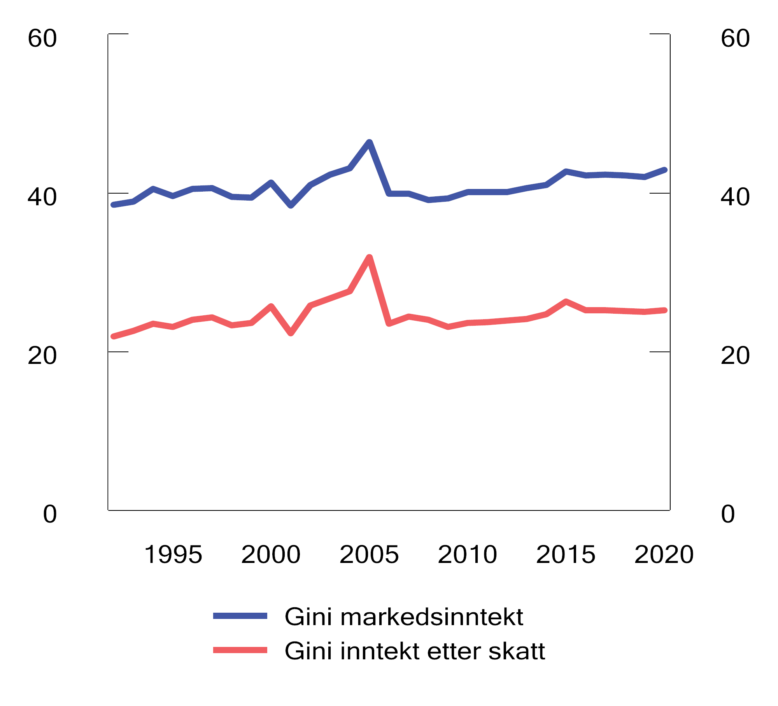
          - Gini-koeffisienter for markedsinntekter og inntekt etter skatt 1992-20201,2
1 Inntektene er ekvivalensjustert.
2 Omfatter kun bosatte i privathusholdning. Studenter er holdt utenom.
Finansdepartementet og SSB.
Figur 4.2 viser hvor stor andel av den samlede husholdningsinntekten som tilfaller de ulike inntektsdesilene. Figuren viser at økt inntektsulikhet primært skyldes sterk inntektsvekst blant de rikeste i befolkningen, og svak inntektsvekst blant de fattigste. I 2020 tilfalt om lag 21,6 pst. av de samlede inntektene 10. desil, mot 19 pst. i 1992. 1. desils inntektsandel er på sin side redusert fra 4,3 pst. i 1992 til 3,8 pst. i 2020. For inntektsdesil 2-8 har inntektsandelene også falt noe, men ikke like mye som i desil 1.
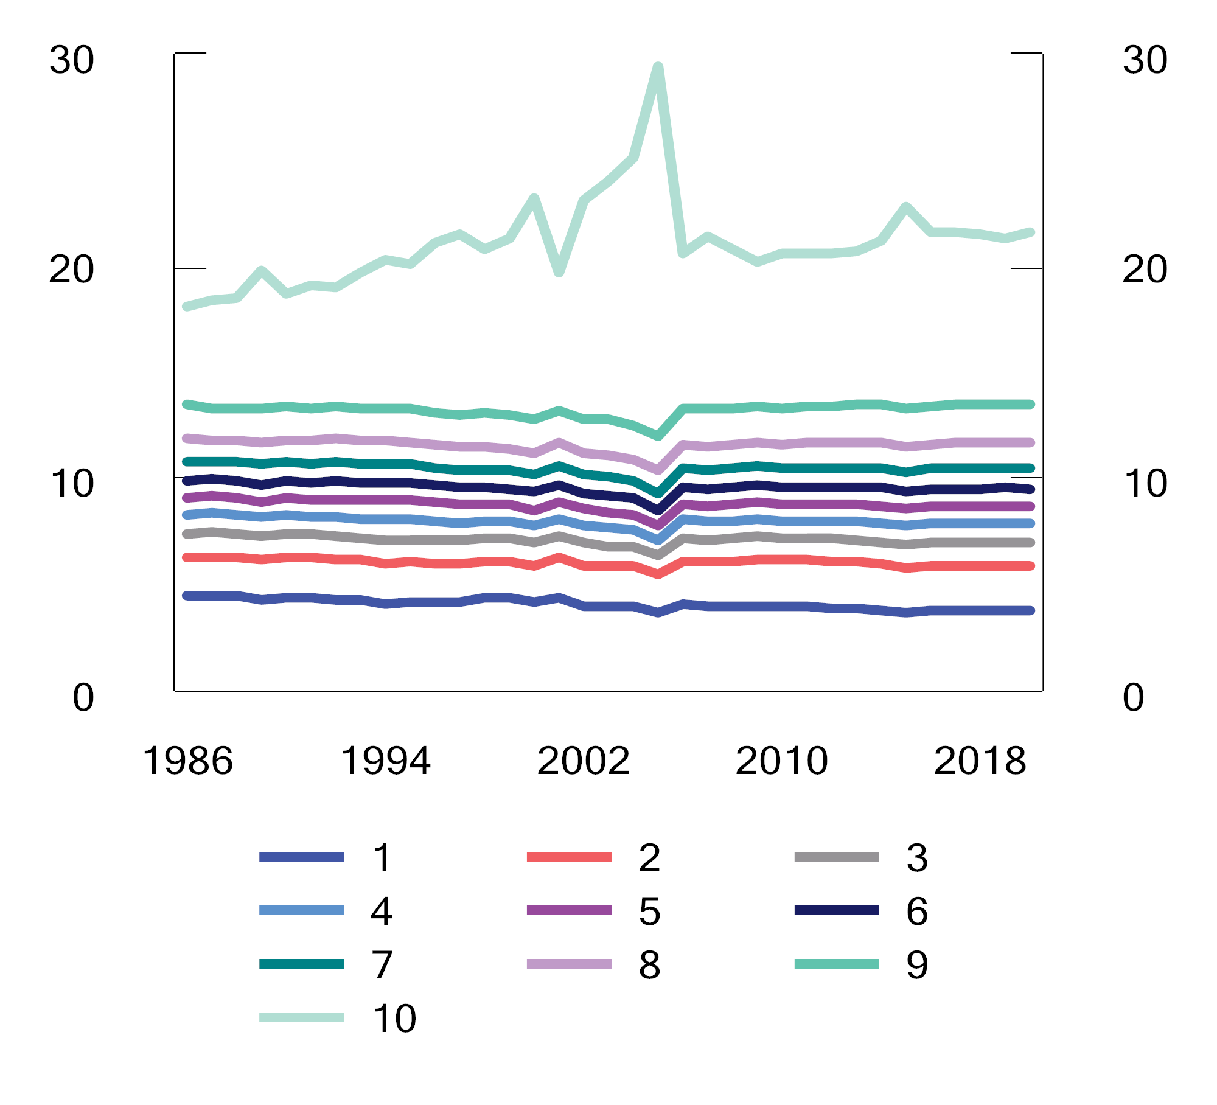
          - Andel av husholdningenes disponible inntekt som tilfaller ulike inntektsdesiler. Prosent. 1992-20201,2,3
1 Inntektene er ekvivalensjustert.
2 Omfatter kun personer i privathusholdninger. Studenter er utelatt.
3 Negative inntekter er satt til null.
Finansdepartementet og SSB.
1. og 10. desil er sammensatte inntektsgrupper og inntektsutviklingen i desilene påvirkes av noen personer med særskilte inntektsforhold. Figurene 4.3 og 4.4 viser 1. inntektsdesil inndelt i to mindre grupper, hhv. den laveste prosenten og persentil 2-10. Figurene 4.5 og 4.6 viser 10. inntektsdesil delt i to grupper, henholdsvis persentil 91-99 og den øverste prosenten. Som figurene viser, trekkes gjennomsnittsinntekten i 1. desil kraftig ned av inntektene i 1. persentil. Personene i denne persentilen har i snitt hatt negative inntekter før skatt hvert år i perioden fra 2004 til 2020. De negative inntektene skyldes store realisasjonstap på kapital. 1. persentil har i snitt også høyere formuesnivå enn de øvrige persentilene i desilen. I 2020 var gjennomsnittsformuen i 1. inntektspersentil om lag 17,3 mill. kroner, mot om lag 1,3 mill. kroner i inntektspersentil 2-10.
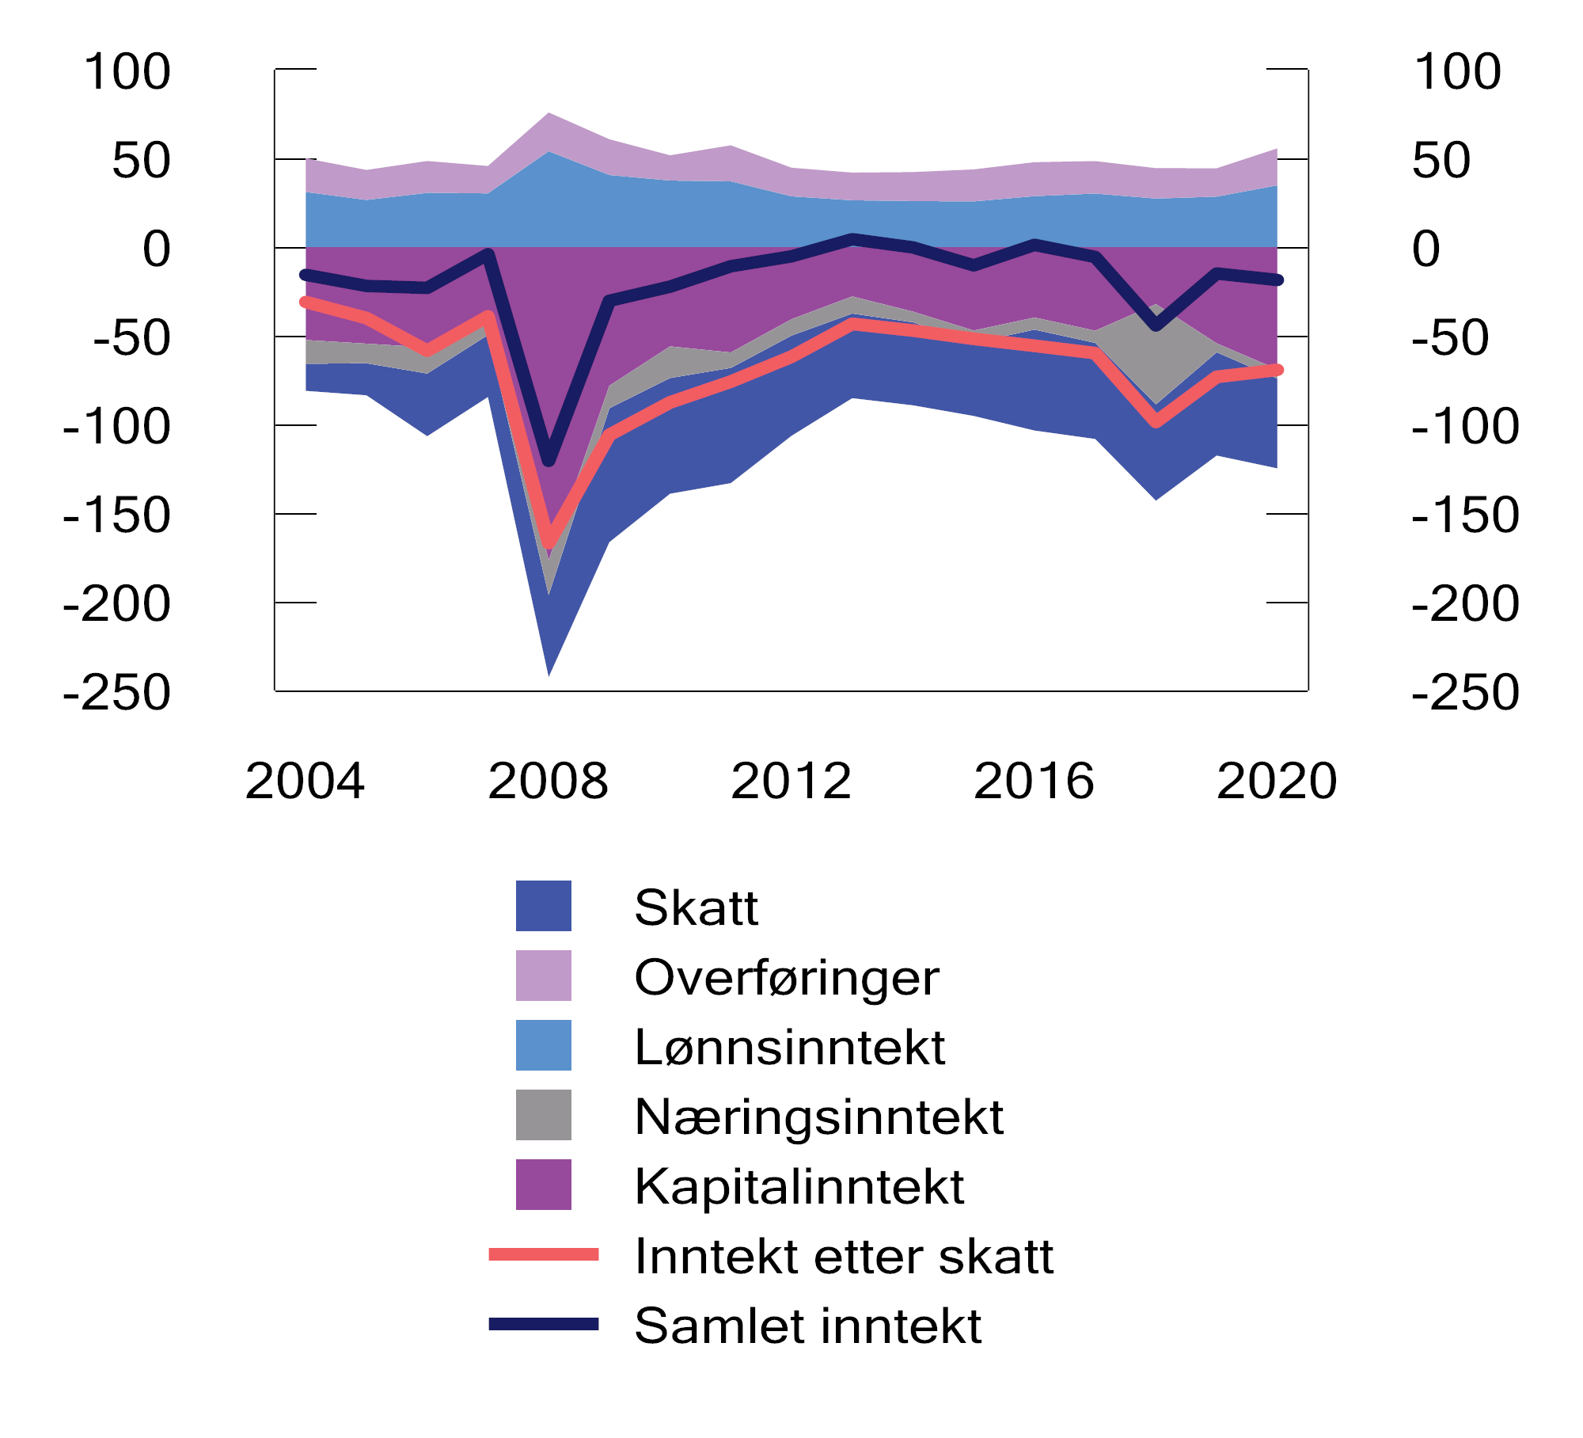
          - Gjennomsnittsinntekt 2004-2020.1 Inntektspersentil 1.2 2020-kroner. Tusen kroner
1 Inntektene er ikke ekvivalensjustert.
2 Personene er sortert etter disponibel inntekt per forbruksenhet. Omfatter kun bosatte i privathusholdning. Studenter er ekskludert.
Finansdepartementet og SSB.
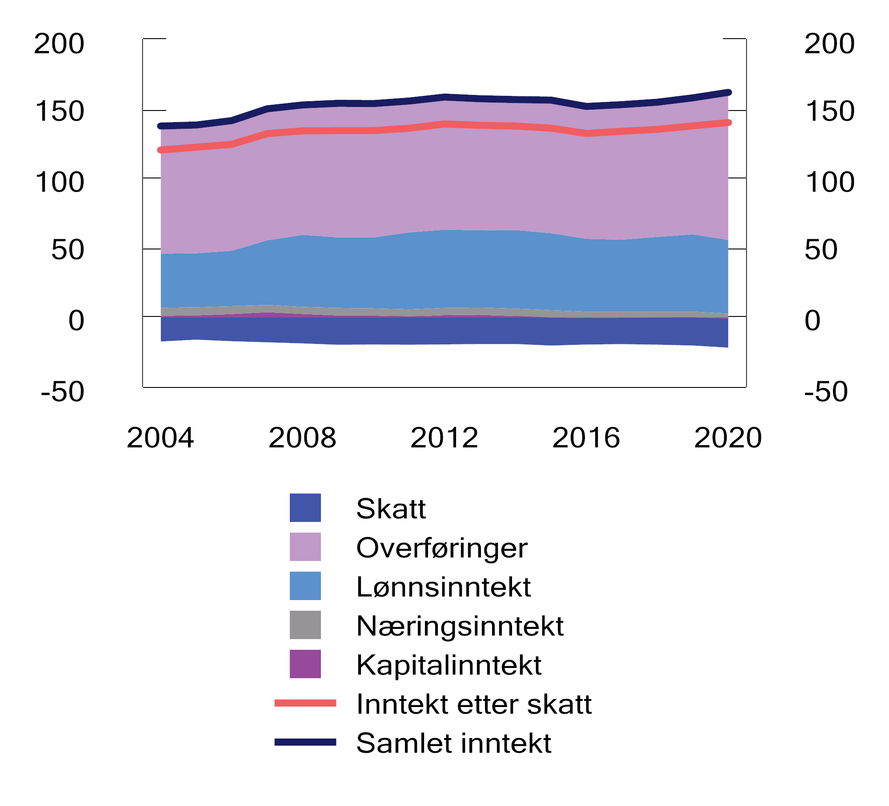
          - Gjennomsnittsinntekt 2004-2020.1 Inntektspersentil 2-10.2 2020-kroner. Tusen kroner
1 Inntektene er ikke ekvivalensjustert.
2 Personene er sortert etter disponibel inntekt per forbruksenhet. Omfatter kun bosatte i privathusholdning. Studenter er ekskludert.
Finansdepartementet og SSB.
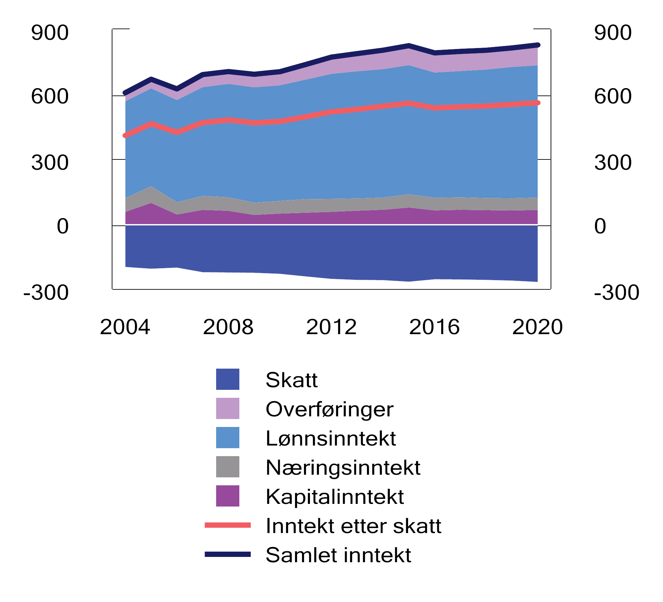
          - Gjennomsnittsinntekt 2004-2020.1 Inntektspersentil 91-99.2 2020-kroner. Tusen kroner
1 Inntektene er ikke ekvivalensjustert.
2 Personene er sortert etter disponibel inntekt per forbruksenhet. Omfatter kun bosatte i privathusholdning. Studenter er ekskludert.
Finansdepartementet og SSB.
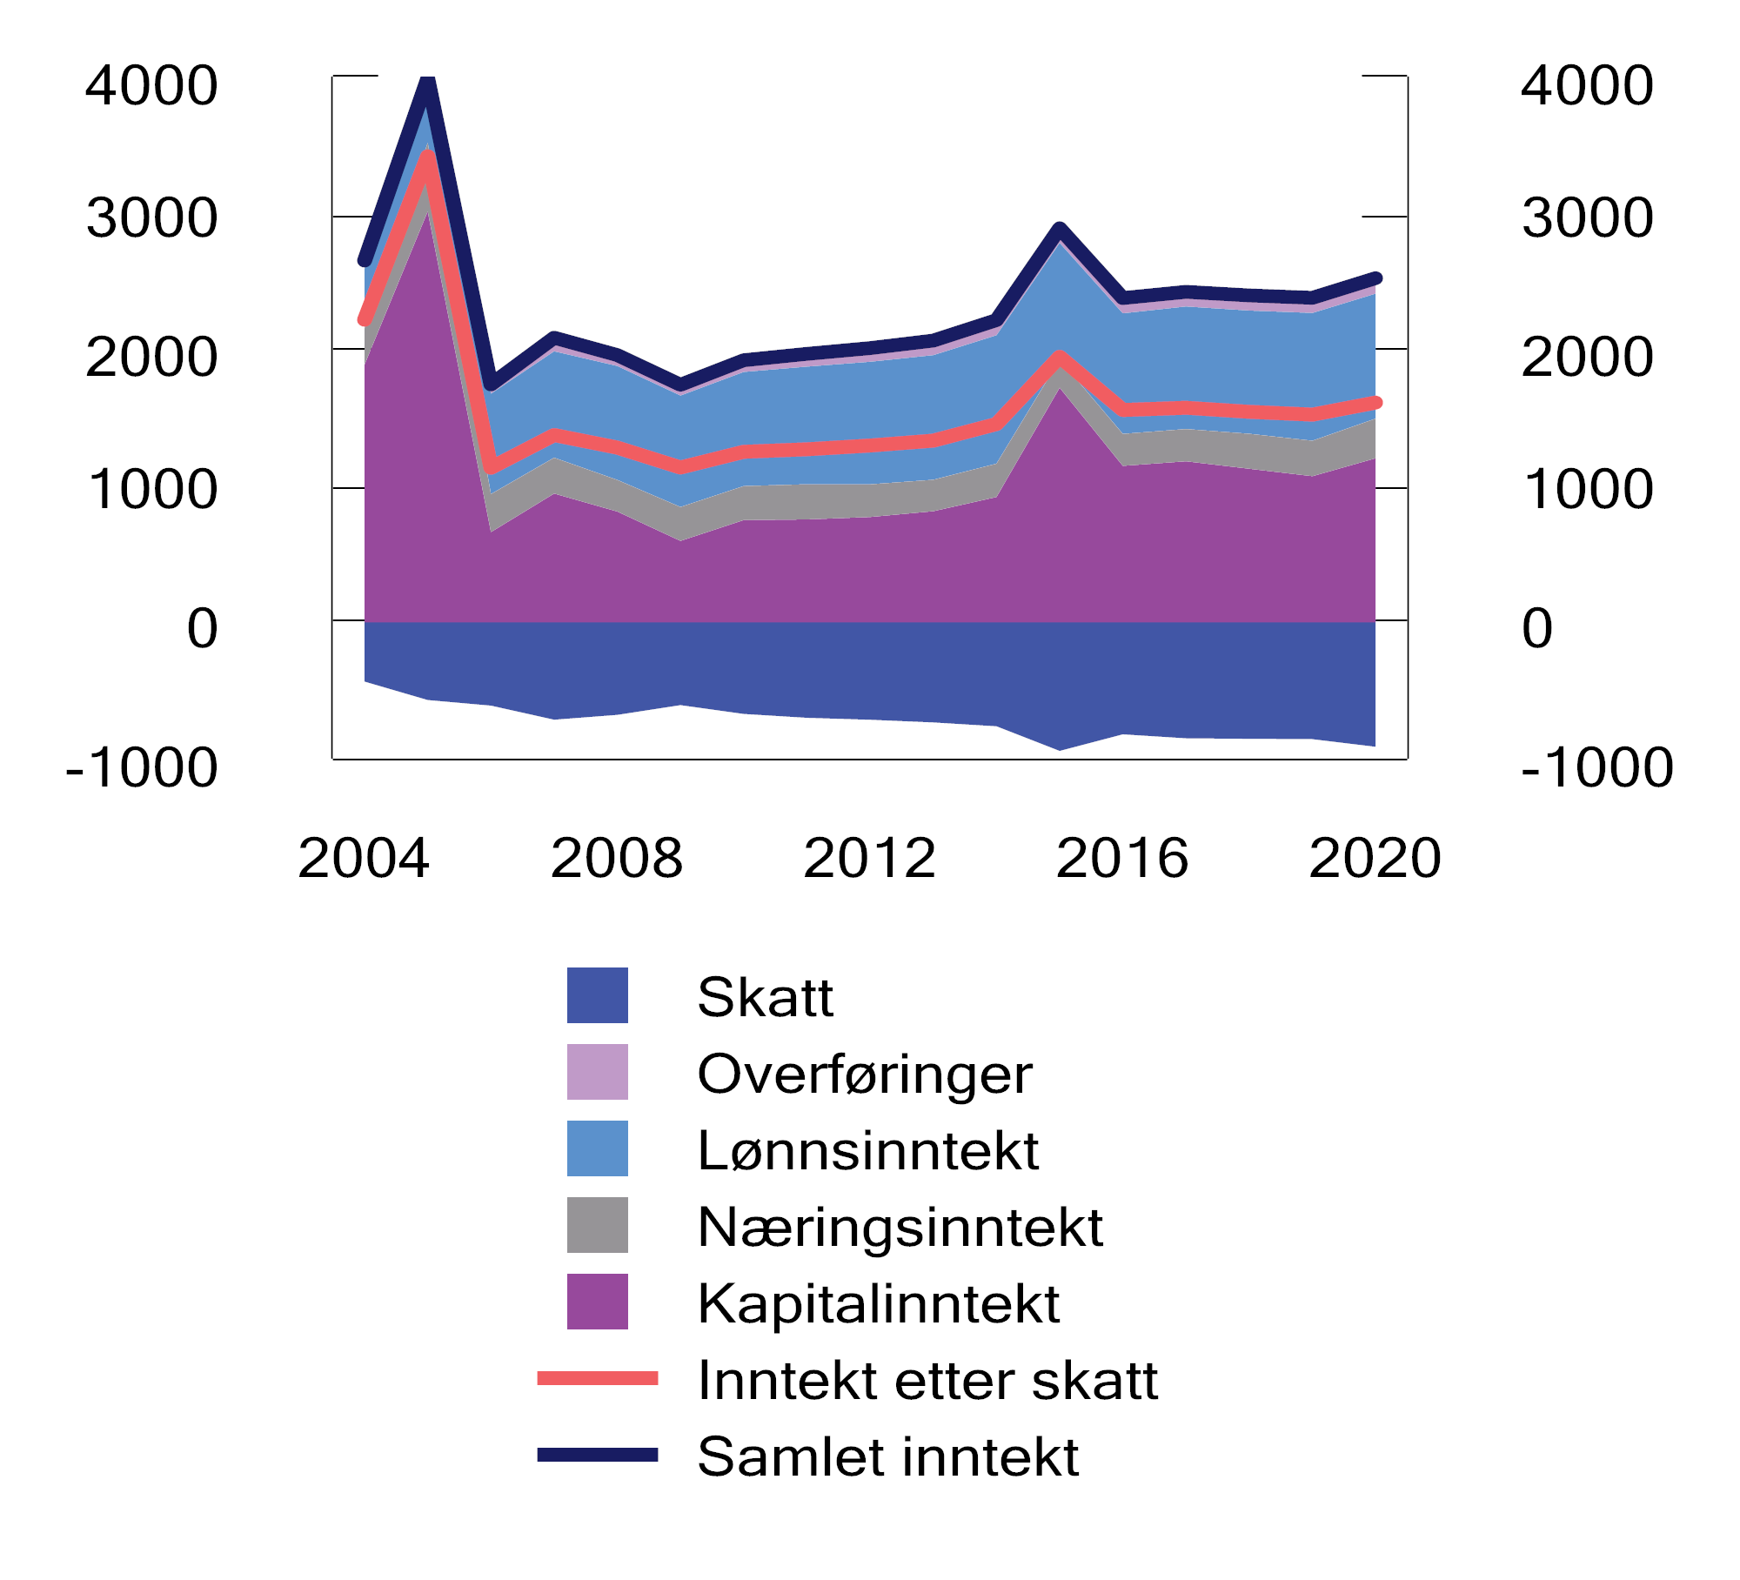
          - Gjennomsnittsinntekt 2004-2020.1 Inntektspersentil 100.2 2020-kroner. Tusen kroner
1 Inntektene er ikke ekvivalensjustert.
2 Personene er sortert etter disponibel inntekt per forbruksenhet. Omfatter kun bosatte i privathusholdning. Studenter er ekskludert.
Finansdepartementet og SSB.
10. desils inntekter trekkes på sin side opp av 100. persentil, som har vesentlig høyere inntekter enn desilen for øvrig. I 100. persentil er kapitalinntekter den største inntektskomponenten. Kapitalinntektene har variert mye over tid, blant annet som følge av ekstraordinært høye utbyttebetalinger i forkant av innføringen av skatt på aksjeutbytte i 2006 og økningen i utbytteskatten i 2016. Ser en forbi disse svingningene, har kapitalinntektene i 100. persentil likevel vokst forholdsvis mye over perioden fra 2006 til 2020. Også innad i 10. inntektsdesil er det store variasjoner i formue. For inntektspersentil 91-99 var den beregnede nettoformuen om lag 7,4 mill. kroner i gjennomsnitt, mens inntektspersentil 100 hadde en gjennomsnittlig beregnet nettoformue på om lag 45 mill. kroner i 2020.
Fordelingen av inntekt og formue er resultatet av et komplisert samspill mellom en rekke faktorer av økonomisk, sosial og institusjonell karakter. Figur 4.7 viser bidraget fra de ulike markedsinntektene, samt overføringer og skatt til den samlede Gini-koeffisienten for disponibel inntekt (se figur 4.1). Lønnsinntektene utgjør en stor andel av husholdningenes inntekter og bidrar dermed mye til den samlede inntektsulikheten, til tross for at lønnsinntektene er jevnere fordelt enn mange andre inntekter. I perioden fra 1992 til 2018 har lønnsinntektenes bidrag til den samlede ulikheten vært forholdsvis stabilt. Kapitalinntekter omfatter renteinntekter, aksjeutbytte, realisasjonsgevinster og andre type kapitalinntekter i løpet av inntektsåret. Kapitalinntektenes bidrag til ulikheten har økt i perioden fra 1992 til 2018. Det skyldes både at kapitalinntektene er blitt en større inntektskomponent og at de er mer konsentrert i toppen av inntektsfordelingen enn tidligere. For inntektsdesil 2-9 utgjør kapitalinntekter om lag 2 pst. av den samlede inntekten, mens de utgjør over 18 pst. i desil 10 og over 47 pst. i persentil 100.
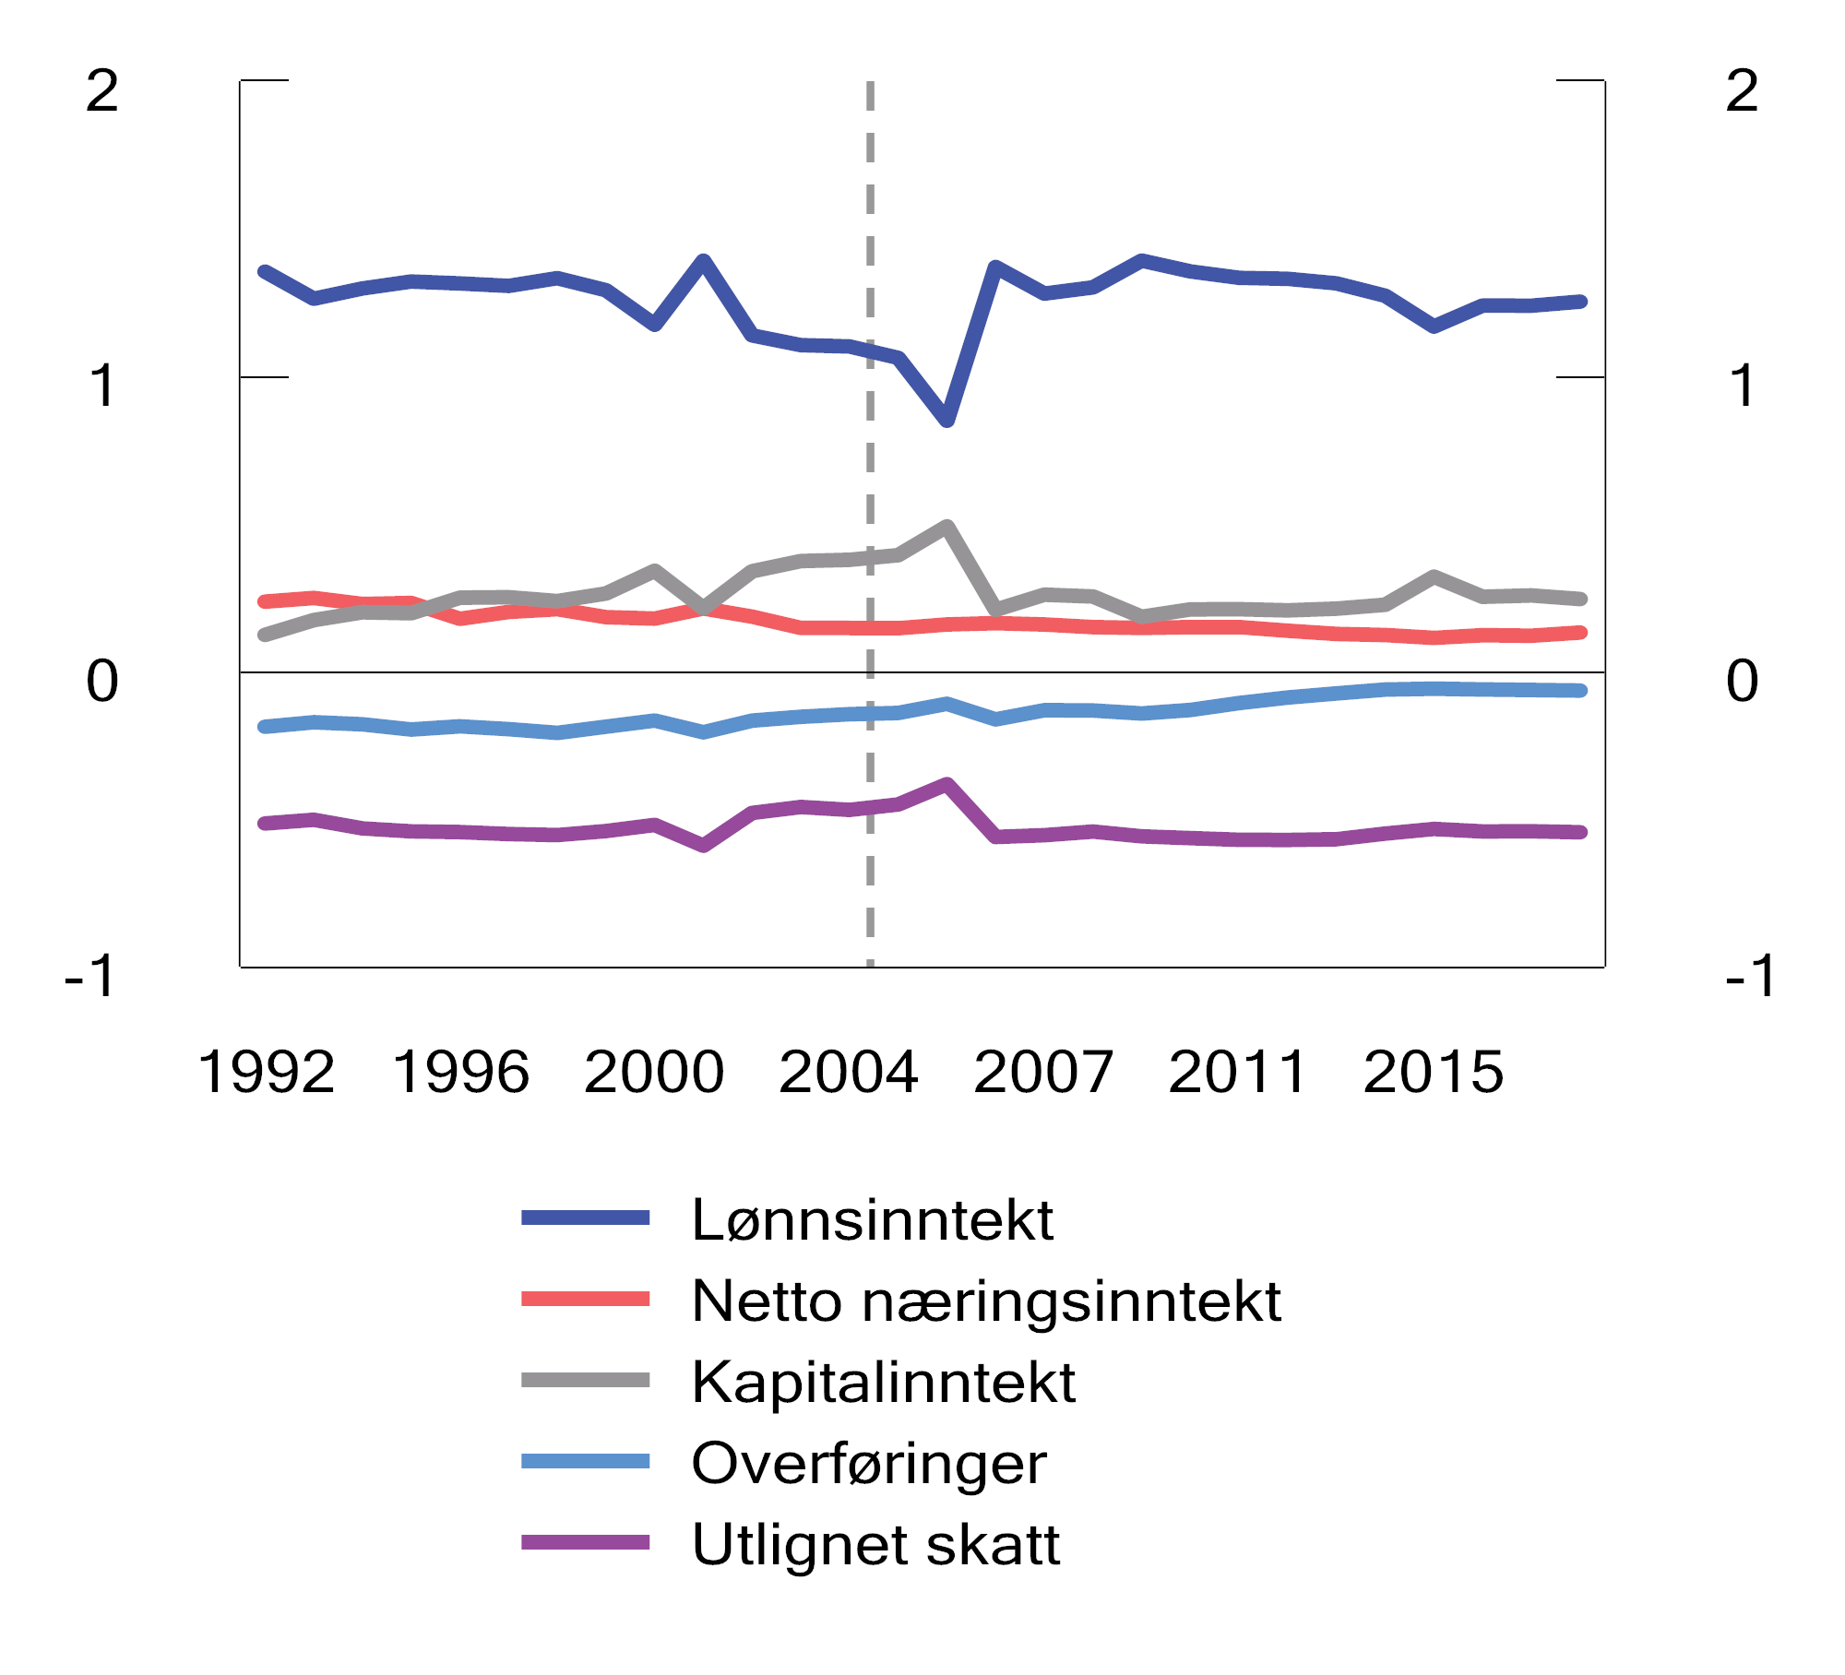
          - Inntektsartenes bidrag til Gini for disponibel inntekt. 1992-20181
1 Det er brudd i tidsserien i 2004.
SSB.
Skatter og overføringer gir et negativt bidrag til den samlede Gini-koeffisienten. Det betyr at de trekker ulikheten ned. Utjevningsbidraget fra overføringer har blitt noe mindre over tid. Det reduserte utjevningsbidraget fra overføringer må ses i sammenheng med vekst i det offentlige tjenestilbudet (Aaberge mfl., 2018). Verdien av offentlige tjenester og deres utjevnende bidrag, fanges imidlertid ikke opp i den offisielle inntektsstatistikken. Utjevningsbidraget fra skatter har på sin side vært forholdsvis stabilt over tid. Skattesystemets bidrag til omfordeling av inntekt og formue er nærmere beskrevet i punkt 4.4.5.

Utvikling i formuesfordelingen
Det har vært sterk vekst i husholdningenes samlede formue de siste årene. Fra 2010 til 2020 økte den samlede nettoformuen for norske husholdninger fra 3 745 mrd. kroner nominelt til 7 924 mrd. kroner. Boligformuen utgjør den klart største formueskomponenten for norske husholdninger, om lag 62 pst. av samlet beregnet bruttoformue i 2020 (se komplementerende beskrivelse av fordelingen av boligformue i kapittel 11).
Formuesfordelingen er også preget av større skjevhet i 2020 enn på 2010-tallet. Figur 4.8 viser formuesdesilenes gjennomsnittlige beregnede nettoformue, og figur 4.9 viser gjennomsnittlig beregnet nettformue for formuespersentil 91-100. Som det fremgår av figurene, er formuesnivået i 10. formuesdesil vesentlig høyere enn i de øvrige desilene. Formuesnivået i 10. formuesdesil trekkes imidlertid kraftig opp av et svært høyt formuesnivå i 100. formuespersentil.
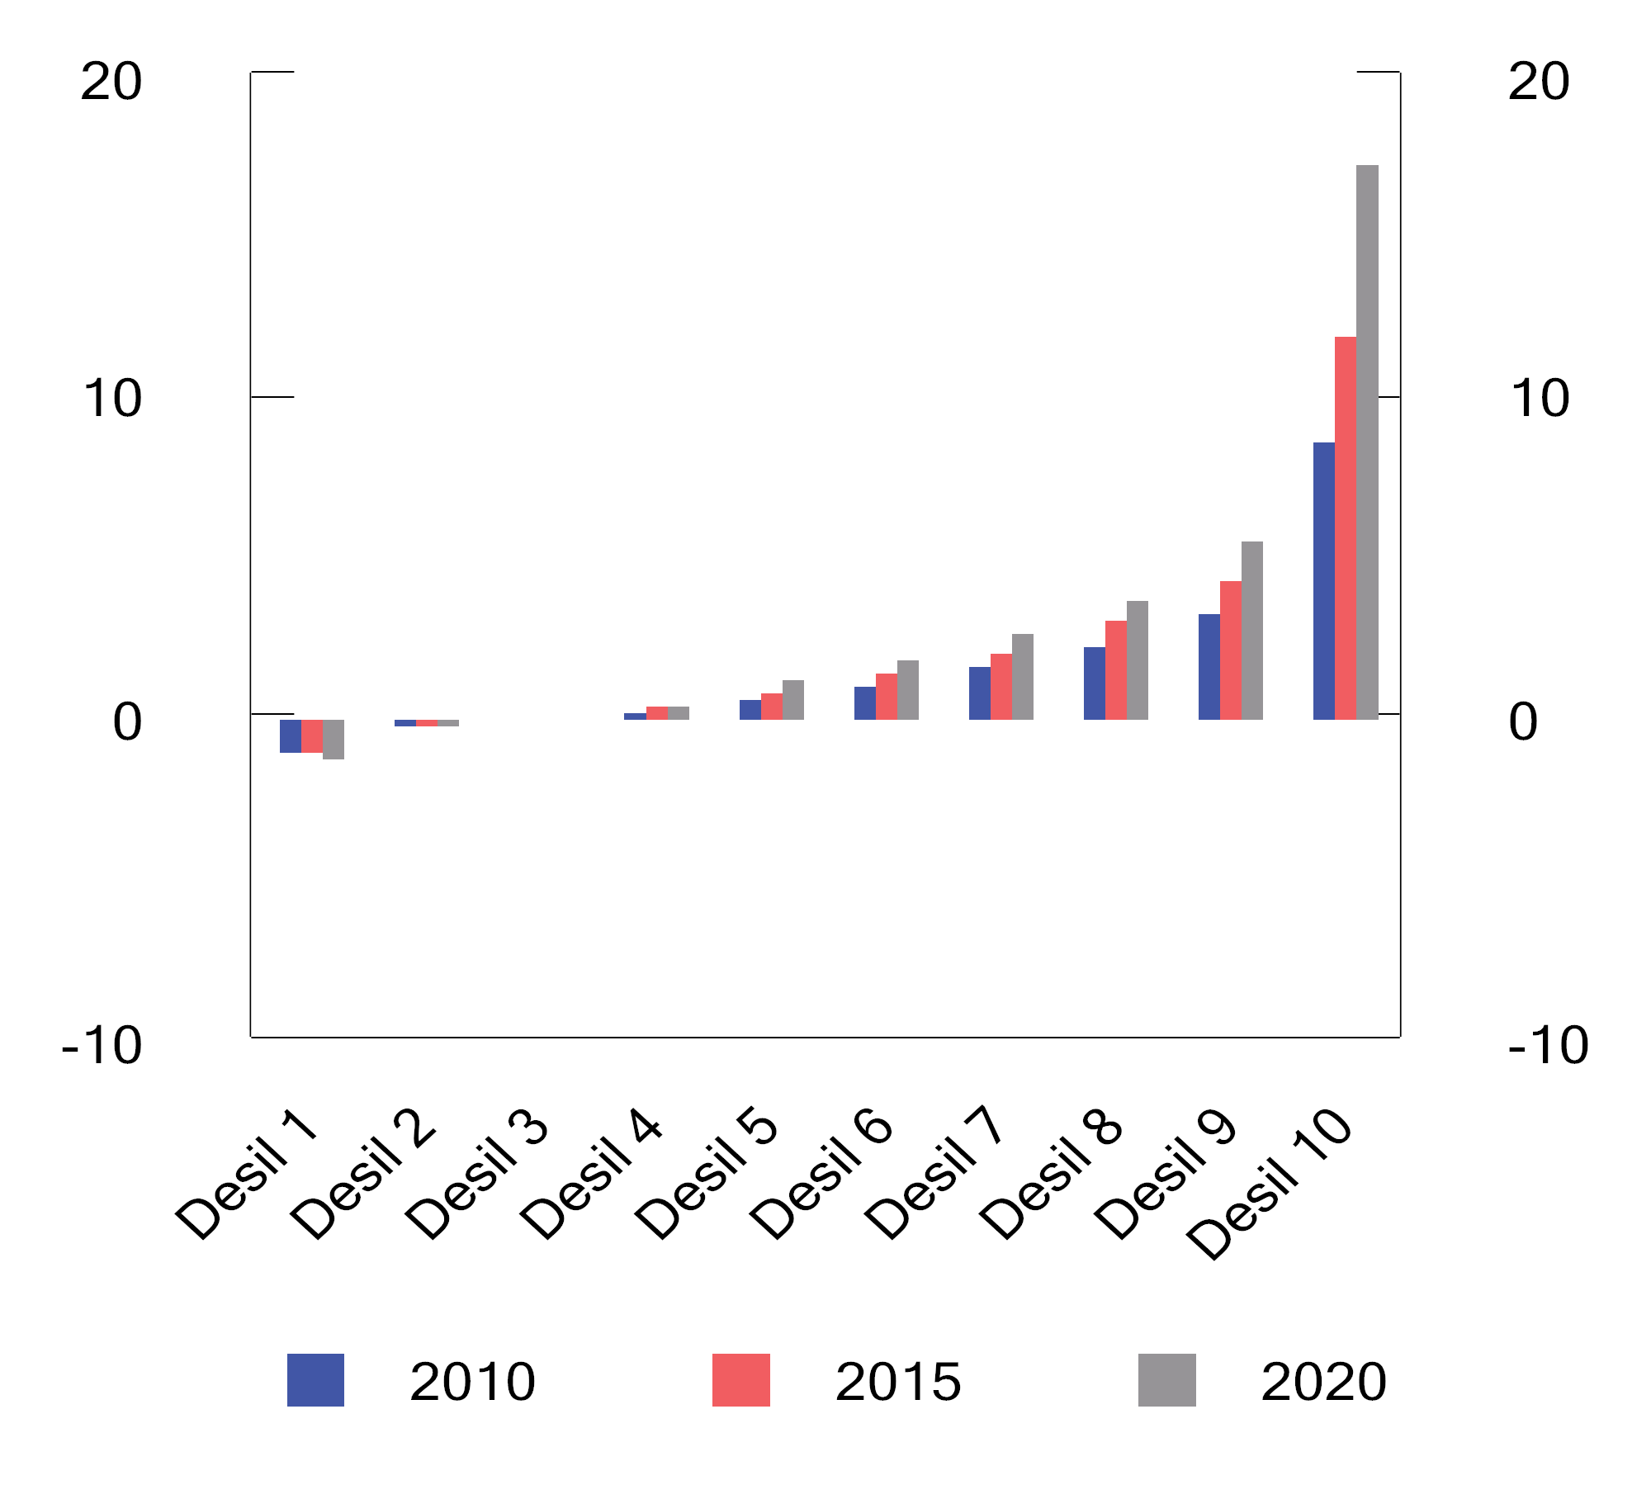
          - Gjennomsnittlig beregnet nettoformue. Mill. kroner. 2010, 2015 og 20201,2,3
1 Husholdningene er sortert etter størrelsen på den beregnede nettoformuen.
2 Omfatter kun bosatte i privathusholdning. Studenter ekskludert.
3 Formuesnivå fra 2010 og 2015 er ikke prisjustert.
SSB.
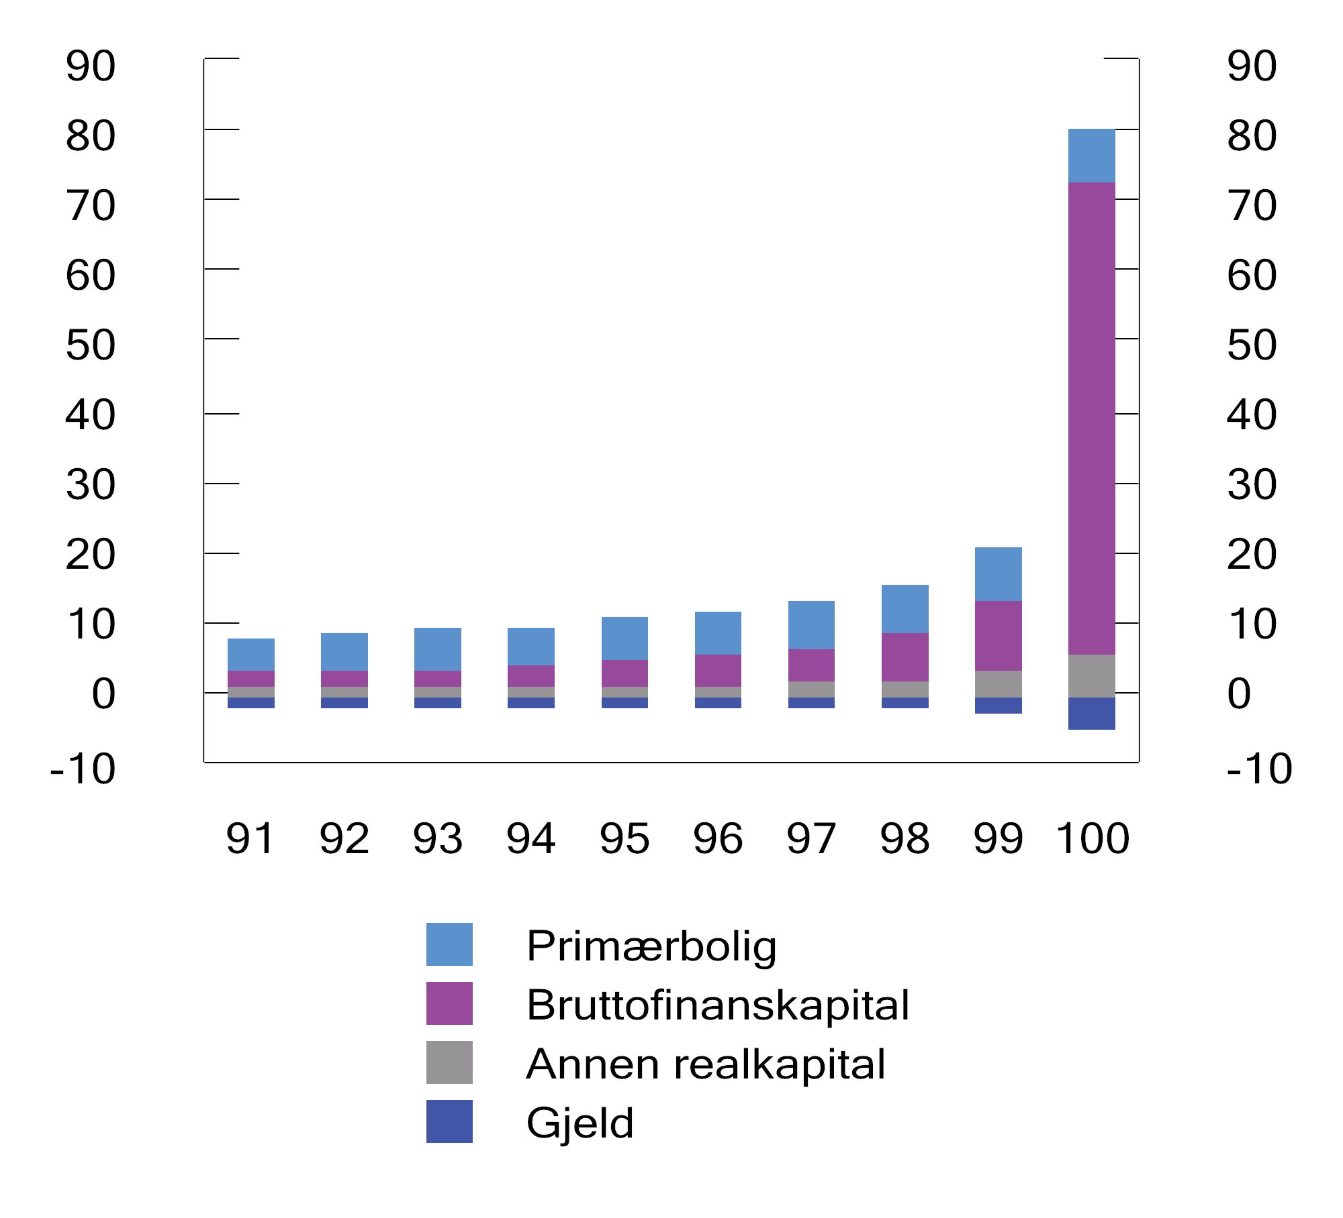
          - Gjennomsnittlig formue. Mill. kroner. Formuespersentil 91-100. 20201,2
1 Husholdningene er sortert etter størrelsen på den beregnede nettoformuen.
2 Omfatter kun bosatte i privathusholdning. Studenter ekskludert.
SSB.
For det store flertallet av husholdninger utgjør boligformue den største formueskomponenten. Figur 4.9 viser hvordan formuessammensetningen endrer seg oppover i persentilene innad i 10. formuesdesil. Som det fremgår av figuren, er boligformue den viktigste formueskomponenten for personene nederst i 10. formuesdesil. Det er i tråd med formuessammensetningen i de øvrige formuesdesilene. Jo lenger opp i desilen man beveger seg, jo større andel utgjør imidlertid brutto finanskapital av den samlede formuen. For 100. persentil utgjorde primærboligformuen kun 10 pst. av den samlede formuen, mens bruttofinanskapital utgjorde om lag 82 pst. i 2020.
I figur 4.10 vises formuessammensetningen fordelt etter inntektsdesiler. Figuren viser at gjennomsnittlig formuesnivå jevnt over øker med inntektsnivået. Unntaket er i 1. inntektsdesil hvor formuesnivået er relativt høyt, og hvor det er et stort innslag av finanskapital. Finanskapitalen er imidlertid klart størst i toppen av inntektsfordelingen, og utgjør også her en større andel av den samlede formuen enn primærbolig.
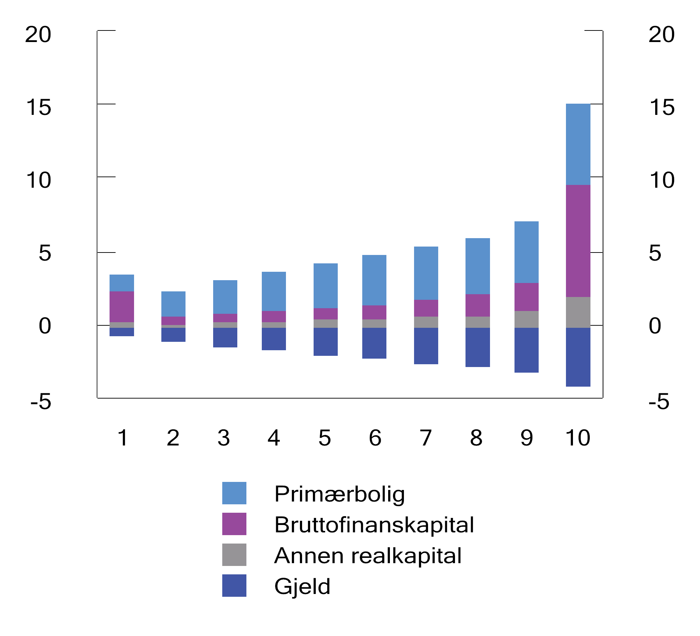
          - Formue etter desiler for disponibel inntekt per forbruksenhet. Mill. kroner. 20201,2
1 Husholdningene er sortert etter disponibel inntekt per forbruksenhet.
2 Omfatter kun bosatte i privathusholdning. Studenter ekskludert.
SSB.

Regionale inntekts- og formuesforskjeller
Figurene 4.11 og 4.12 viser gjennomsnittlige inntekter i 6 ulike klasser for sentralitet i 2010 og i 2020. Kommunene er sortert i tråd med SSBs sentralitetsindeks, basert på nærhet til arbeidsplasser og servicefunksjoner fra hver enkelt av landets om lag 13 500 bebodde grunnkretser. De mest sentrale kommunene er i klasse 1, mens klasse 6 omfatter de minst sentrale kommunene.
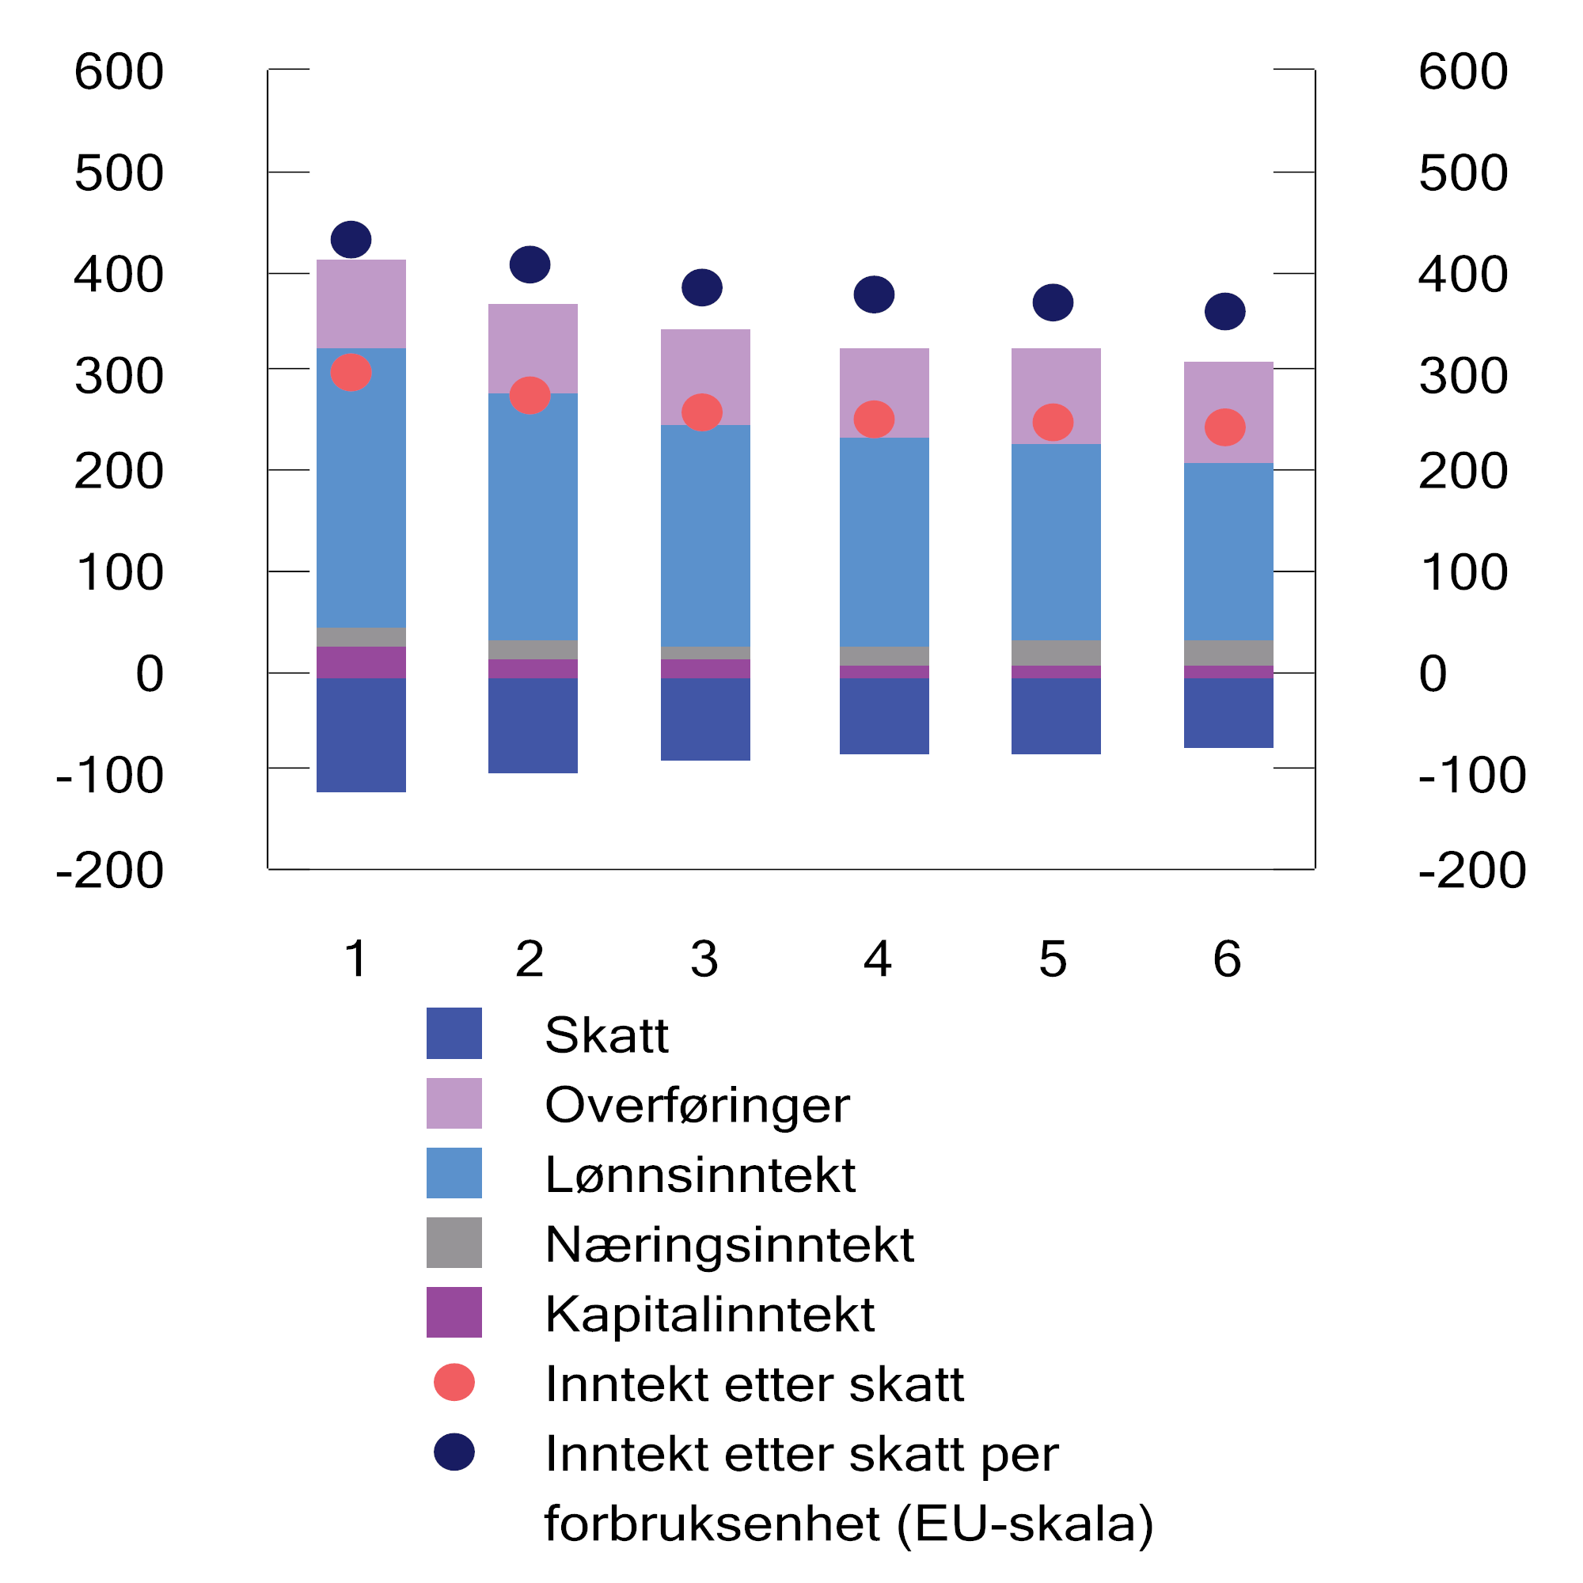
          - Gjennomsnittsinntekt. Tusen kroner. Sentralitetsklasse 1-6. 2020-kroner. 20101,2
1 Delinntektene er ikke ekvivalensjustert. Unntaket er «inntekt etter skatt per forbruksenhet».
2 Omfatter kun personer i privathusholdninger. Studenter er ekskludert.
Finansdepartementet og SSB.
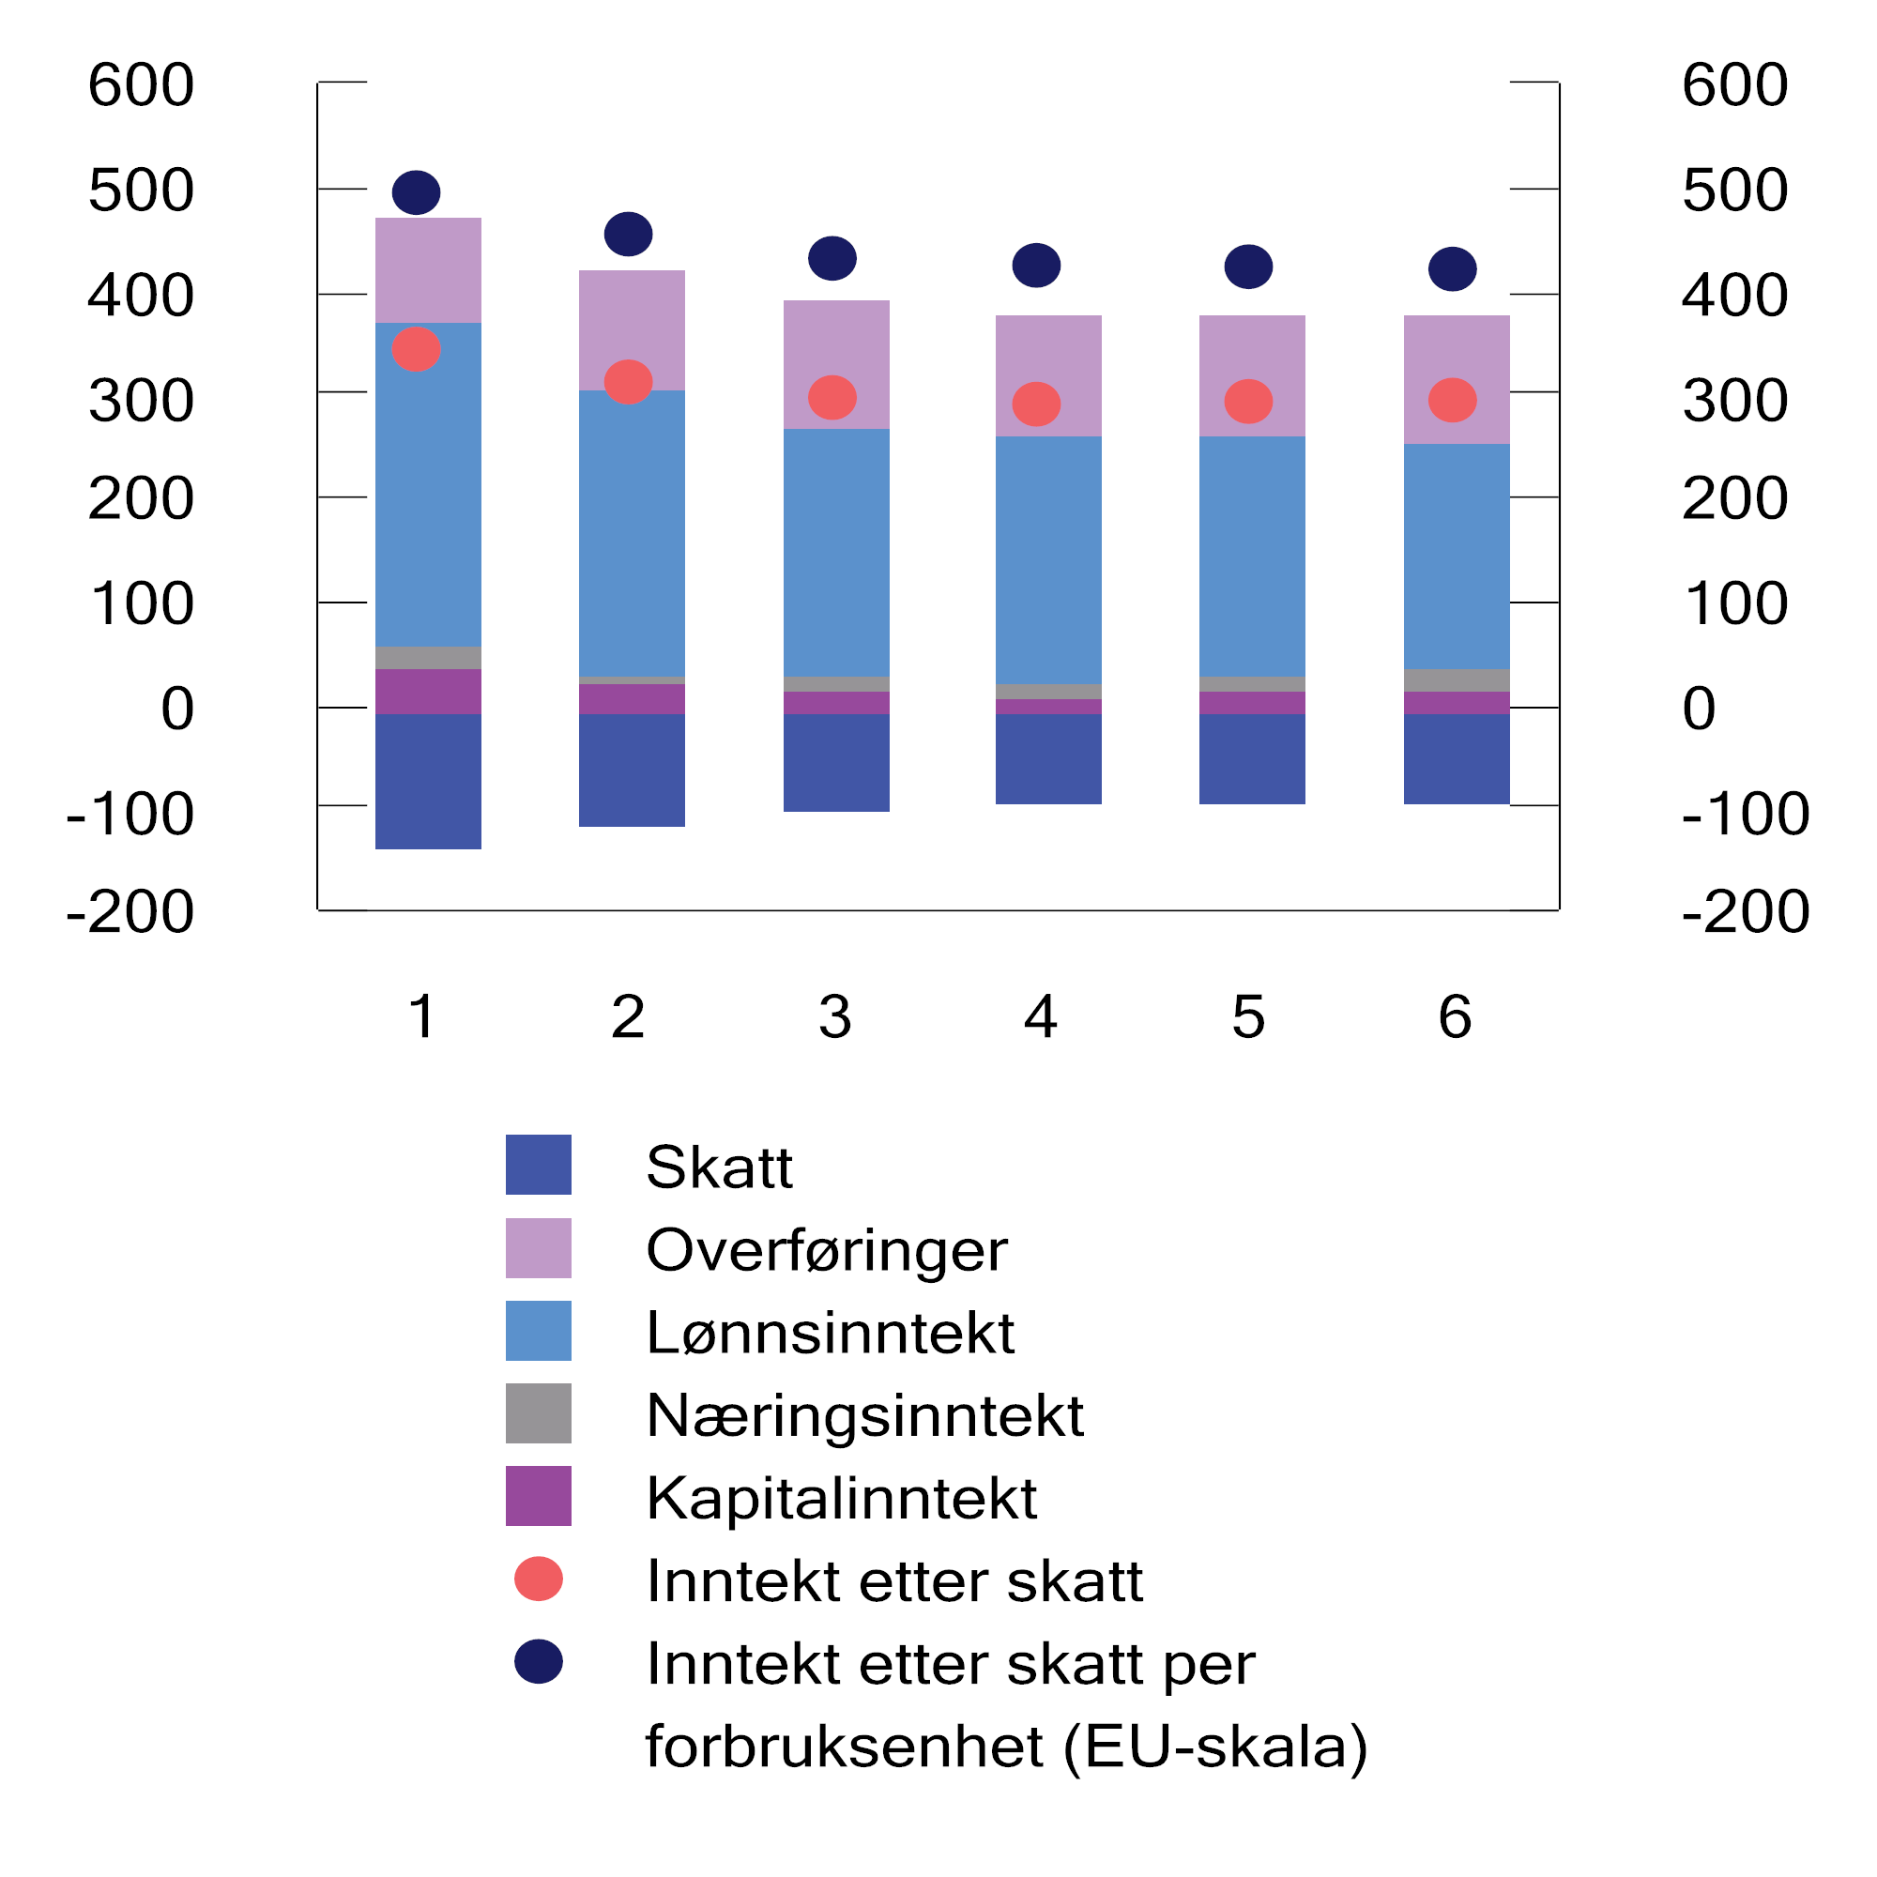
          - Gjennomsnittsinntekt. Tusen kroner. Sentralitetsklasse 1-6. 20201,2
1 Delinntektene er ikke ekvivalensjustert. Unntaket er «inntekt etter skatt per forbruksenhet».
2 Omfatter kun personer i privathusholdninger. Studenter er ekskludert.
Finansdepartementet og SSB.
Gjennomsnittlig disponibel inntekt per forbruksenhet er noe høyere i de mer sentrale kommunene enn i de mindre sentrale kommunene. Inntektsforskjellene mellom klasse 1 og klasse 6 er imidlertid noe mindre i 2020 enn i 2010. Inntektsforskjellene mellom sentralitetsklassene er vesentlig mindre dersom man ser på medianinntekten. Det skyldes at enkelte personer med svært høye inntekter trekker gjennomsnittet opp i de sentrale kommunene. Det er også forskjeller i inntektssammensetningen i sentralitetsklassene. Lønnsinntekter utgjør en større andel av den samlede inntekten i de mer sentrale kommunene, mens overføringer utgjør en relativt større andel av den samlede inntekten i de mindre sentrale kommunene.
SSBs inntekts- og formuesstatistikk viser at Oslo er fylket med størst omfang av vedvarende lavinntekt. I perioden fra 2018 til 2020 tilhørte 14,2 pst. av Oslos befolkning denne gruppen. Agder var fylket med nest høyest lavinntektsandel på 11,3 pst., mens Nordland hadde den laveste andelen i perioden på 8,2 pst. Oppvekst i husholdninger med vedvarende lavinntekt kan ha store konsekvenser for den enkeltes økonomiske rammevilkår også senere i livet. Østhus og Nielsen (2021) belyser omfanget av fattige barn i Norge, og viser at flesteparten av barn som lever i fattigdom, bor i et relativt lite antall kommuner på det sentrale Østlandsområdet og rundt de store byene.
De geografiske variasjonene i formue er noe større enn de geografiske forskjellene i inntekt, se figurene 4.13 og 4.14. Formuesforskjellene mellom sentralitetsklassene har gått noe ned fra 2010 til 2020. I 2010 var gjennomsnittlig beregnet nettoformue i sentralitetsklasse 1 om lag 3 ganger så stor som i sentralitetsklasse 6. I 2020 er dette forholdstallet redusert til 2,5. Den geografiske skjevfordelingen er særlig stor for boligformue. De geografiske forskjellene i boligformue har også økt fra 2010 til 2020. Geografisk ulikhet i formue må med andre ord ses i lys av at boligprisene har utviklet seg forskjellig i ulike deler av landet. Boligprisveksten har vært sterkest i Oslo, der det også har vært størst befolkningsvekst. Når de samlede formuesforskjellene mellom sentralitetsklasse 1 og 6 likevel har gått noe ned fra 2010 til 2020, skyldes det for det første at også gjelden har økt mest i sentralitetsklasse 1. For det andre har den relative veksten i bruttofinanskapital vært størst i sentralitetsklasse 6. Den sterke veksten i finanskapital i sentralitetssone 6 kan trolig dels knyttes til akkumulering av grunnrente fra havbruk på eiernes hånd.
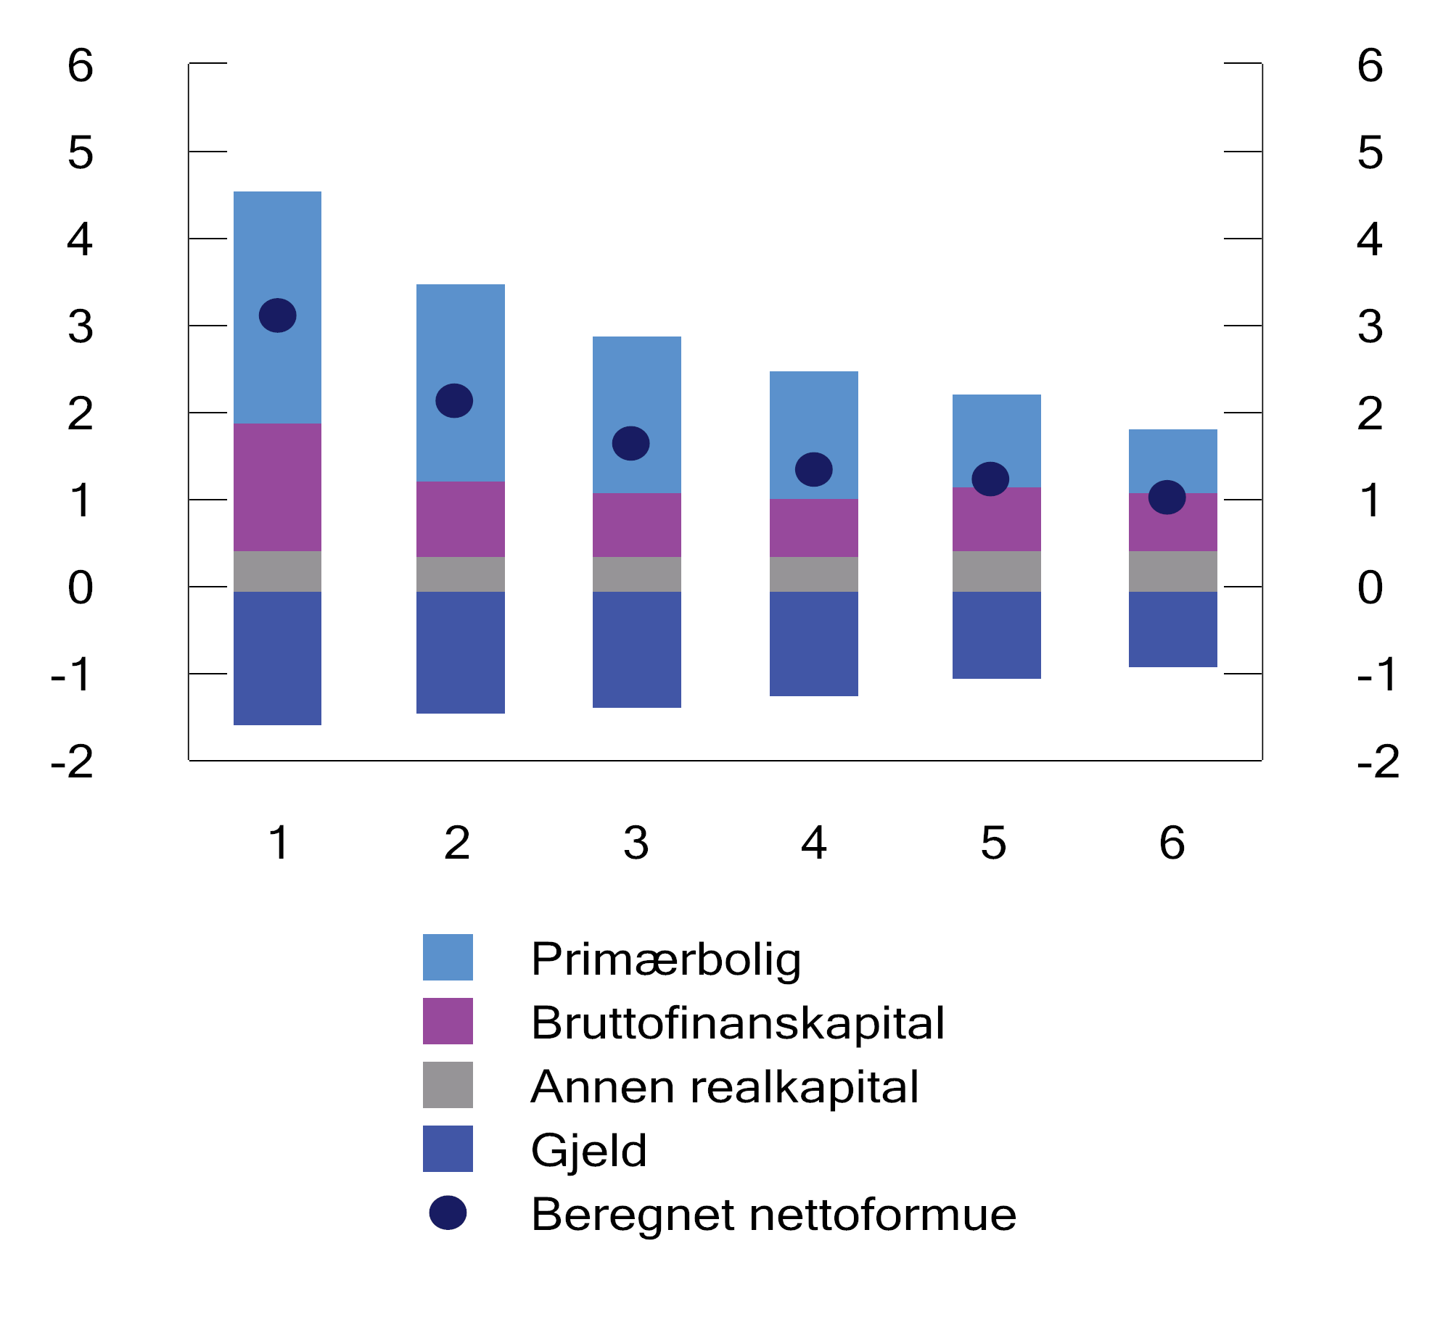
          - Gjennomsnittlig formue i sentralitetsklasse 1-6. Mill. kroner. 20101
1 Omfatter kun bosatte i privathusholdninger. Studenter er ekskludert.
SSB.
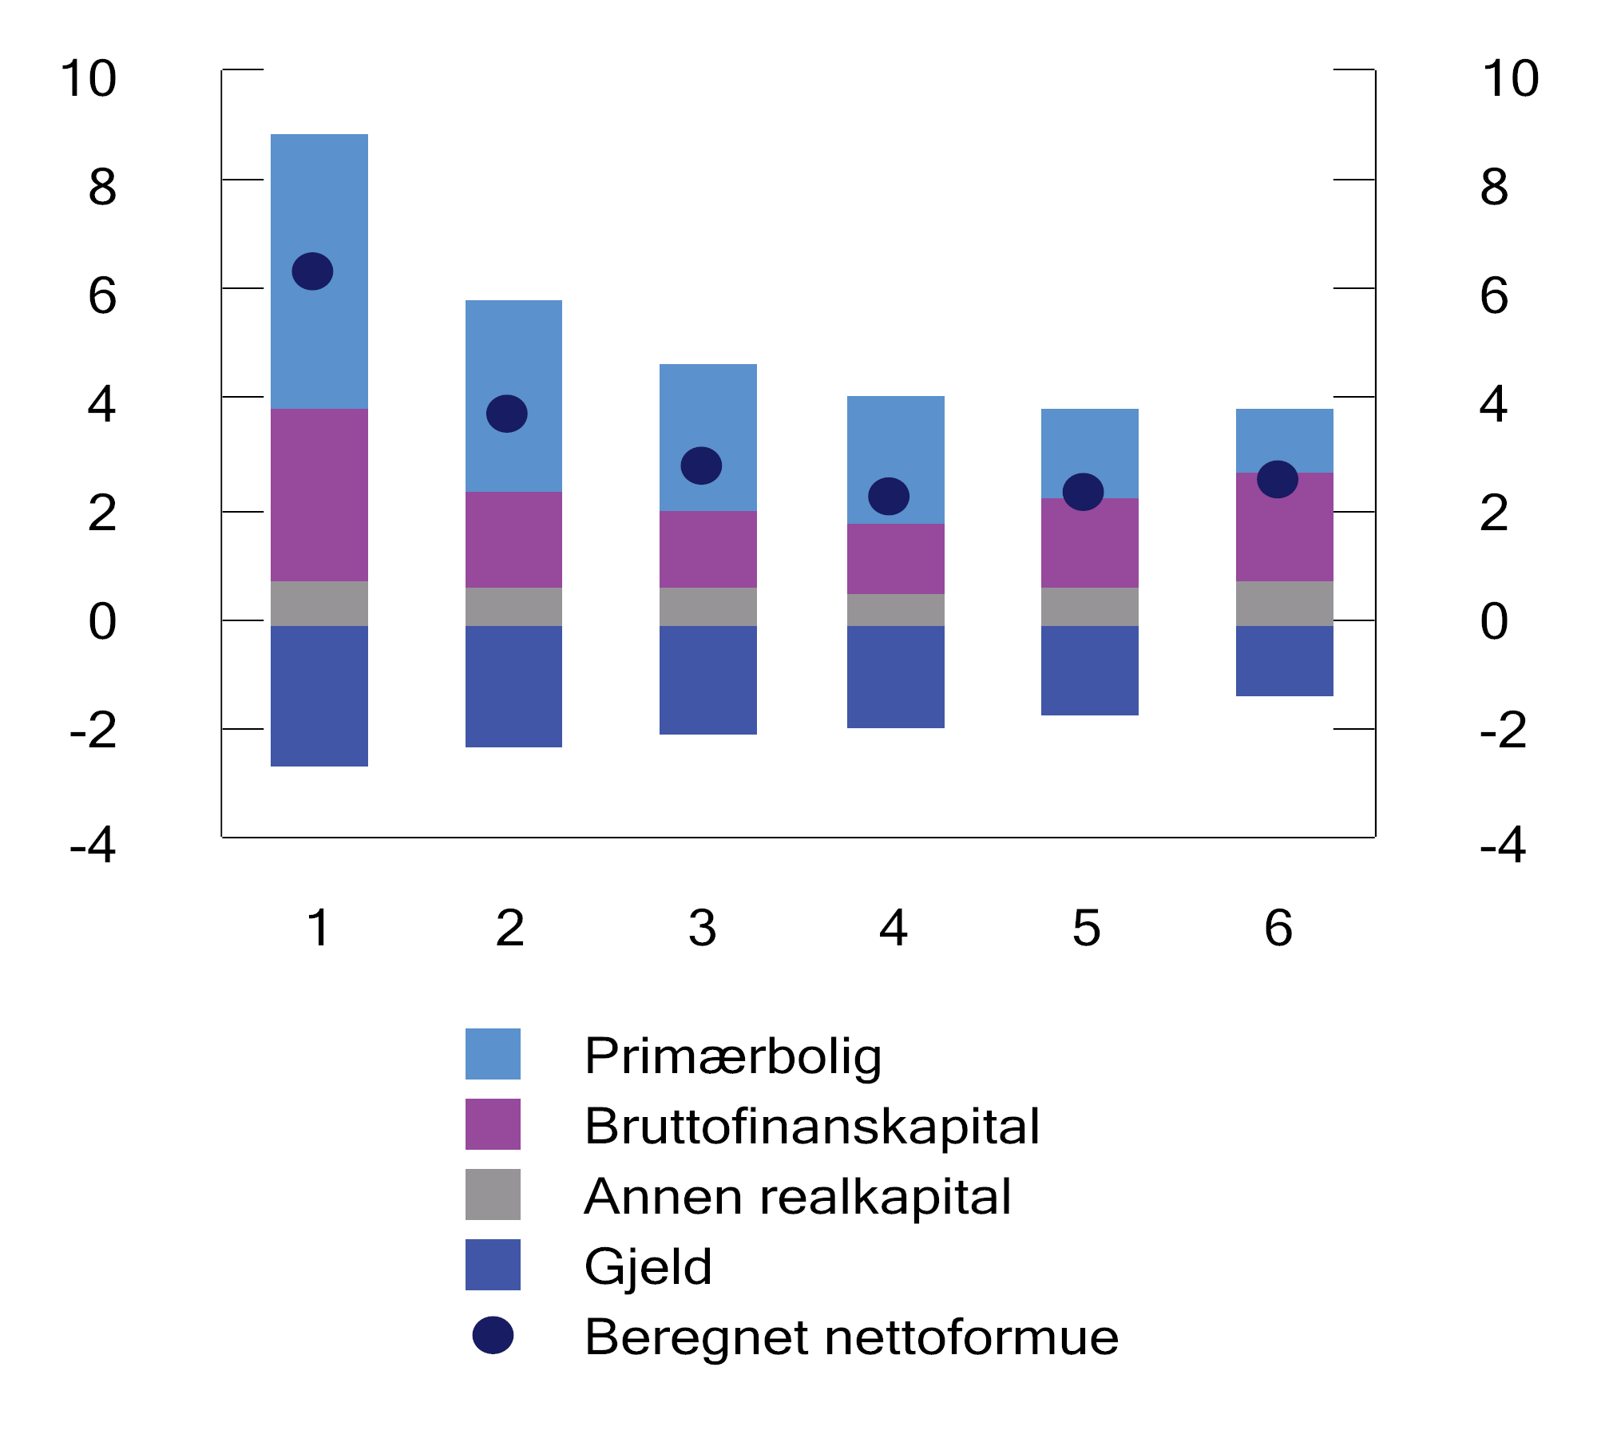
          - Gjennomsnittlig formue i sentralitetsklasse 1-6. Mill. kroner. 20201
1 Omfatter kun bosatte i privathusholdninger. Studenter er ekskludert.
Finansdepartementet og SSB.

Skattesystemets bidrag til omfordeling
Skattesystemet er et sentralt verktøy for omfordeling. Skatte- og avgiftssystemet påvirker fordelingen av inntekt gjennom tre kanaler. For det første er skatter og avgifter en forutsetning for å kunne tilby overføringer og offentlige tjenester, som virker utjevnende. For det andre skjer det en direkte omfordeling gjennom skatter, fordi de som tjener mer også betaler mer skatt til fellesskapet. For det tredje påvirker skatter insentivene til økonomisk aktivitet, herunder arbeid, sparing og investeringer som har konsekvenser for fordelingen av markedsinntektene.
Figur 4.1 viste skatte- og overføringssystemets direkte bidrag til omfordeling. Målt som den prosentvise reduksjonen i Gini-koeffisienten for markedsinntekt, har skatte- og overføringssystemets omfordelingsbidrag vært forholdsvis stabilt over tid. Sammen reduserer skatter og overføring den målte inntektsulikheten med om lag 40 pst. Figur 4.4 dekomponerte Gini-koeffisienten for disponibel inntekt i bidrag fra ulike markedsinntekter, samt overføringer og skatt. Figuren viste at skattesystemet gir et større utjevningsbidrag enn overføringene. Overføringenes bidrag til omfordeling har dessuten avtatt over perioden fra 1992 til 2018, mens skattesystemets bidrag har vært forholdsvis stabilt.
Lian mfl. (2019) har brukt en litt annen metode for å vurdere endringer i skattesystemets omfordelingsbidrag. Ved hjelp av SSBs skattemodell LOTTE-Skatt vurderte forfatterne hva omfordelingsbidraget fra skattesystemet hadde vært dersom skattereglene fra 2013 hadde blitt videreført til 2019, og sammenlignet deretter dette med skattesystemets faktiske omfordelingsbidrag i 2019. Studien konkluderte med at skattesystemet var noe mindre omfordelende i 2019 enn i 2013, men understreket at effekten var moderat. Lettelsene i formuesskatten har ifølge studien hatt liten eller ingen effekt på omfordelingen av inntekt, ettersom lettelsene også har tilfalt en del husholdninger nederst i inntektsfordelingen.
Skattesystemet skal, i kombinasjon med overføringene, bidra til en jevnere fordeling av inntekt og levekår. Det viktigste skattemessige bidraget til omfordeling av inntekt skjer gjennom inntektsskatten. Inntektsskatten reduserer inntektsulikheten fordi den er progressivt utformet, det vil si at de som tjener mer også betaler mer i skatt. Progressiviteten skapes av betydelige bunnfradrag og økende marginalskattesatser på inntekt, se detaljert beskrivelse i kapittel 6. Progressiv inntektsskatt bidrar til vertikal likhet, se punkt 5.3.4.
Sammenlignet med situasjonen på begynnelsen av 2000-tallet er skattesystemet noe mer progressivt i 2022. Skattesystemet er mye mer progressivt enn på midten av 1990-tallet. Økt progressivitet skyldes blant annet endringer som ble gjennomført med skattereformen i 1992 og i 2006, se boks 4.1. OECD konkluderer med at både størrelsen på skatteinntektene og graden av progressivitet i inntektsbeskatningen har stor betydning for hvor mye omfordeling et skattesystem gir. OECD (2018) finner blant annet at en økning i inntektene fra personlig inntektsskatt tilsvarende 1 pst. av BNP, er assosiert med en 3 pst. økning i omfordelingen (målt som den prosentvise forskjellen mellom Gini for markedsinntekt og Gini for disponibel inntekt). En reduksjon i progressiviteten i den personlige inntektsskatten tilsvarende 1 standardavvik er på sin side assosiert med en reduksjon i omfordeling tilsvarende 2,5 pst.
I Norge har formuesskatten delvis en fordelingsmessig begrunnelse. Formuesskatten er den eneste personskatten som legger til grunn at formue også gir skatteevne. Siden formue generelt tenderer til å øke med inntektsnivået, bidrar formuesskatten også til at skattesystemet for personer samlet sett virker mer progressivt enn med inntektsbeskatningen alene. I likhet med andre skatter og avgifter gir formuesskatten proveny som bidrar til finansering av overføringer og offentlige tjenester som jevner ut forskjeller i levekår. I et helhetlig ulikhetsperspektiv kan det være krevende å måle formuesskattens direkte bidrag til økonomisk omfordeling. Det skyldes at en ikke ubetydelig gruppe personer med lave inntekter, ofte som følge av store realisasjonstap på kapital, har svært høye formuer. Som nevnt ovenfor, hadde den laveste persentilen i inntektsfordelingen i gjennomsnitt 17 mill. kroner i beregnet nettoformue i 2020. Gruppen betalte i gjennomsnitt om lag 95 700 kroner i formuesskatt samme år, selv om de hadde negative inntekter før skatt. Skjerpelser i formuesskatten vil dermed ofte gi skjerpelser nederst i inntektsfordelingen, mens lettelser i formuesskatten ofte gir lettelser nederst i inntektsfordelingen.
Utover den direkte omfordelingen av inntekt, gir skattesystemet også et indirekte utjevningsbidrag som finansieringskilde for offentlige tjenester og overføringer. I 2021 publiserte Aaberge mfl. (2021) en studie som vurderte det omfordelende bidraget fra offentlige tjenester. Forskerne viste at offentlige finansierte velferdstjenester hadde betydelig innvirkning på nivået av inntektsulikhet og fattigdom i Norge og i andre europeiske land. For Norges vedkommende ble ulikheten i 2018 målt med Gini-koeffisienten redusert fra 0,244 til 0,194 dersom man regnet med verdien av offentlige tjenester. Omfordelingsbidraget fra offentlige tjenester har imidlertid blitt noe svekket over tid. I 2006 reduserte de offentlige tjenestene ulikheten i disponibel inntekt med om lag 22 pst. I 2018 var denne andelen redusert til nærmere 18,5 pst.
Skattesystemets tredje kanal for påvirkning av inntekts- og formuesfordelingen er gjennom skattenes innvirkning på den økonomiske aktiviteten, herunder arbeid, sparing og investeringer. Tilknytning til arbeidsmarkedet er blant de viktigste faktorene som forklarer inntektsforskjeller, og tilbudet av arbeidskraft påvirkes av skatter og avgifter. Forholdet mellom omfordeling og arbeidsinsentiver drøftes nærmere i kapittel 6.
Skatte- og overføringssystemet bidrar også til omfordeling over livsløpet. I barne- og ungdomsårene er personer vanligvis nettomottakere av offentlig finansierte tjenester som skole og utdanning. Etter å ha entret arbeidsmarkedet, blir personer i arbeidsfør alder ofte netto bidragsytere, før de igjen går tilbake og blir nettomottakere av offentlige overføringer og tjenester innenfor helse, pleie og omsorg. Slike overføringer gjennom livsløpet er å anse som en implisitt sosial kontrakt som kan rettferdiggjøres i fravær av fullkomne kapitalmarkeder og ufullstendige forsikringsmuligheter som oppstår på grunn av informasjonsproblemer.
Økt inntektsulikhet er ikke et særnorsk fenomen. Inntekts- og formuesforskjellene har økt i mange vestlige land, inklusivt våre skandinaviske naboland. I de fleste OECD-land er økt ulikhet drevet frem av en kombinasjon av sterk inntektsvekst i toppen av fordelingen, svak inntektsvekst i bunnen av fordelingen og en økt konsentrasjon av kapitalinntekter. Studier fra OECD kan imidlertid tyde på at også omfordelingsbidraget fra skatter og overføringer er svekket i flere land. I de fleste land skyldes det svekkede bidraget primært at overføringene bidrar mindre til økonomisk utjevning enn tidligere.
              - Fordelingsvirkninger av skattereformene i 1992 og 2006
I 1992 ble det gjennomført en forholdsvis omfattende skattereform. Bakgrunnen for reformen var blant annet at skattesystemet hadde blitt komplisert og uoversiktlig, og at store muligheter til fradrag, skatteutsettelse og omgåelser bidro til å svekke legitimitet i skattesystemet. Særlig høyinntektsgrupper hadde sterke insentiver til å drive skatteplanlegging. Til tross for at man hadde et svært progressivt skattesystem, ble den reelle omfordelingen i praksis svekket av de ulike unntakene i systemet. Den progressive satsstrukturen gjaldt også kapitalinntekter, slik at selskapene hadde sterke insentiver til å holde tilbake overskudd. Disse inntektene kom dermed ikke til beskatning.
Reformen i 1992 la til grunn et bærende prinsipp om at skattegrunnlagene skulle gjenspeile reelle økonomiske forhold, og reformen innebar dermed en kraftig utvidelse av skattegrunnlagene. Til gjengjeld ble de formelle skattesatsene redusert. Samtidig ble det innført et todelt inntektsskattesystem der bruttolønn og pensjon skulle skattlegges progressivt, mens netto kapitalinntekter (og også de øvrige inntektene som inngår i alminnelig inntekt) ble ilagt en flat skattesats på 28 pst. Forskjellene i marginalskattesats på arbeid og kapital ble håndtert ved at enkeltpersonforetak og andre aktive eiere fikk delt inntektene inn i en arbeidsavkastningsdel og en kapitalavkastningsdel (delingsmodellen).
Den kraftige reduksjonen i de høyeste marginalskattesatsene ga isolert sett mindre omfordeling gjennom skattesystemet. Utvidelser av grunnlagene trakk i motsatt retning. Samtidig førte reformen til at selskapene fikk reduserte insentiver til å holde tilbake overskudd. Kapitalinntektene økte dermed kraftig, med det resultat at inntektsulikheten før skatt økte. Thoresen (2004) peker på at ulikheten i skattebyrden ikke økte tilsvarende. Skatteprogressiviteten, definert som forholdet mellom inntektsfordelingen før skatt og fordelingen av skattebyrder, ble dermed redusert i løpet av 1990-tallet. Fjærli og Aaberge (2000) pekte imidlertid på at økningen i ulikhet før skatt så ut til å være drevet av endringer i hvordan inntektene ble rapportert til skattemyndighetene og ikke av reelle endringer i inntektsfordelingen. Skauge-utvalget konkluderte med at skattereformen hadde bidratt til å motvirke de økte inntektsulikhetene, det vil si at den reelle omfordelingen gjennom skattesystemet hadde blitt større. Utvalget pekte også på at omfordelingen var blitt svakere utover 1990-tallet (NOU 2003: 9).
Delingsmodellen fra skattesystemet i 1992 medførte betydelige omgåelsesproblemer ved at reelle arbeidsinntekter ble kamuflert som kapitalinntekter. Skattereformen i 2006 hadde delvis som mål å løse disse tilpasningsproblemene og å oppnå likere skattlegging av ulike typer inntekter. Skattereformen ble gjennomført i budsjettene 2004–2006. De sentrale elementene i reformen var å innføre skatt på aksjeinntekt over en risikofri avkastning på personlige eieres hånd og å redusere skatten på arbeidsinntekter. Det siste innebar betydelige lettelser i toppskatten. På denne måten ble de marginale skattesatsene på eierinntekter og arbeidsinntekt utjevnet, og delingsmodellen kunne fjernes for aksjonærer. For personlig næringsdrivende ble delingsmodellens prinsipp om å dele næringsinntekten i hhv. inntekt fra arbeid og inntekt fra kapital erstattet med skjermingsmodellens prinsipp om ekstra skatt på næringsinntekt som overstiger risikofri avkastning av kapitalen. Skatt på aksjeinntekten til selskapsaksjonærer ble fjernet med innføring av fritaksmetoden. Formålet var å unngå kjedebeskatning av inntekt i selskapssektoren på en enklere måte enn med de dagjeldende reglene om RISK-regulering og godtgjørelsesmetode, samt å sørge for større grad av skattemessig likebehandling av investeringer i Norge og utlandet, se nærmere omtale i punktene 8.4.5 og 8.6. For å bedre fordelingsegenskapene ved reformen, ble det gitt betydelige lettelser gjennom minstefradraget.
Reformen hadde fordelingsmessig betydning på flere måter. Utbytteskatten gjorde at utbytter som tas ut av personlige eiere, blir beskattet, og en fikk redusert inntektsskiftingsproblemene som hadde ført til at reelle arbeidsinntekter ble skattlagt som kapitalinntekter. Mulighetene til inntektsskifting kom i hovedsak høyinntektsgrupper til gode, ettersom inntektsskifting ble mer lønnsomt jo høyere marginalskatt man sto overfor. Sammen med økning i minstefradraget trakk dette i retning av mer omfordeling. De kraftige reduksjonene i toppskatten trakk derimot i retning av mindre omfordeling. Til tross for at fluktuasjoner i skattebasen forårsaket av tilpasninger til varslede endringer i utbytteskatten gjør det krevende å studere fordelingsvirkninger av reformen, konkluderer Thoresen mfl. (2012) med at det er grunnlag for å si at reformen har bidratt til økt omfordeling dersom en ser perioden fra 2000 til 2008 under ett.
[Boks slutt]

Inntekts- og formuesstatistikk, inntektsdefinisjoner og måling av omfordeling
Indikatorer for ulikhet og omfordeling er svært sensitive til hvilket inntektsbegrep som legges til grunn. Inntekts- og formuesdefinisjoner varierer på tvers av fagdisipliner, og definisjonene tjener også gjerne ulike formål. Som nevnt ovenfor, benytter analysene i dette delkapittelet SSBs inntekts- og formuesstatistikk som kildegrunnlag. Statistikken bygger på skattemeldingen og plukker dermed opp de fleste skattepliktige inntekter (og de fleste skattefrie overføringer) og formuer som tilfaller husholdningene. Statistikken er utarbeidet i tråd med internasjonale standarder og holder generelt høy kvalitet. Inntekts- og formuesstatistikken har likevel noen svakheter. Siden statistikken i stor grad reflekterer de skattepliktige inntektene, kan endringer i skattegrunnlagene og skattemotiverte tilpasninger gi store utslag i statistikken (jf. omtale i punkt 4.4.2). Formuesstatistikken har blant annet svakheter ved at den mangler observasjoner for noen viktige formueskomponenter (for eksempel pensjonsformue) og at verdsettelsen av fritidsboliger, næringseiendommer, annen realkapital og ikke-børsnoterte aksjer kan ligge betydelig under markedsverdiene.
Gode fordelingsanalyser forutsetter ikke bare et godt statistikkgrunnlag, men også en dekkende inntektsdefinisjon. Inntekts- og formuesstatistikken er utarbeidet i tråd med retningslinjene fra Canberra-gruppen (en internasjonal ekspertgruppe for produksjon av inntektsstatistikk for husholdninger), og inntektsdefinisjonen i statistikken ligger tett opp til denne gruppens praktiske definisjon av inntekt, jf. FN (2011). Formålet med inntektsdefinisjonen som fremmes av Canberra-gruppen er å måle de inntektene som gir husholdningene kjøpekraft. Canberra-gruppen erkjenner imidlertid at ikke alle inntekter som påvirker husholdningenes konsummuligheter lar seg måle, og skiller derfor mellom et praktisk og et konseptuelt inntektsbegrep. Det praktiske inntektsbegrepet omfatter arbeidsinntekt, inntekt fra eiendom (herunder utbytte og renteinntekter), inntekt fra hjemmeproduksjon og overføringer. Det konseptuelle inntektsbegrepet omfatter derimot også elementer som verdien av offentlige tjenester, konsum av varige formuesgoder og egen bolig. Ifølge Canberra-gruppens praktiske og konseptuelle inntektsdefinisjon skal gevinster på kapital (herunder gevinster fra salg av eiendeler, eller uttak fra spareobjekter) og rene verdiendringer av formuen holdes adskilt fra andre mer regelmessige inntekter.
Behandlingen av kapitalgevinster og realiserte og ikke-realiserte verdiendringer på formue skiller Canberra-gruppens inntektsdefinisjon fra en annen grunnleggende definisjon av inntekt i velferdsøkonomien. Det som er kjent som Schanz-Haigs-Simons’ inntektsdefinisjon (SHS), definerer inntekt som realverdien av det et individ kan konsumere i en gitt periode uten at realverdien av formuen reduseres. Inntekt er dermed summen av individets faktiske konsum og kapitalakkumulasjon i perioden. Som inntekt regnes penger og alt som kan måles i penger. I likhet med Canberra-gruppens konseptuelle inntektsdefinisjon, omfatter SHS-definisjonen også husholdningenes konsum av offentlige tjenester, egen bolig og ulønnet arbeid i hjemmet mm. I motsetning til Canberra-gruppens definisjon, skal imidlertid all realisert og ikke-realisert endring i formue også regnes som inntekt ifølge SHS-definisjonen. SHS-definisjonen tilfredsstiller på denne måten en regnskapsmessig sammenheng mellom inntekt, sparing, konsum og formue, se boks 4.2.
Hva som skal defineres som inntekt, er også et aktuelt spørsmål i en rettspolitisk kontekst. Skatteevneprinsippet innebærer at skattebyrden bør fordeles etter skattyternes evne til å bære den, og skattepolitikken beskjeftiger seg blant annet med spørsmål om hva som gir skatteevne. I punkt 5.3.4 er det lagt til grunn at skatteevneprinsippet, herunder hensynet til vertikal likhet, tilsier at personer med høy inntekt og formue bør bidra med en større andel av ressursene til fellesskapet gjennom skattesystemet enn skattytere som har lav inntekt og formue.
Inntektsbegrepet i gjeldende skattelov forutsetter at inntekten på en eller annen måte er aktualisert, jf. Zimmer (2021). Det innebærer at det bare er aktuell inntekt, og ikke potensiell inntekt, som omfattes av det skatterettslige inntektsbegrepet. For å skille mellom aktuell og potensiell inntekt, er det oppstilt såkalte innvinningskriterier. Innvinning markerer overgangen fra inntektsmulighet til aktuell inntekt, og det er først på tidspunktet for innvinning at det skal vurderes om det foreligger skatteplikt. Hva som nærmere bestemt regnes som innvinning, beror på tolking av de enkelte skattereglene. For personlige aksjonærer er regelen for eksempel at aksjeutbytte først anses innvunnet på tidspunktet for generalforsamlingens vedtak om å dele ut utbytte. Ikke-utdelt selskapsoverskudd skattlegges derfor først på aksjonærens hånd når det er bestemt at overskuddet skal deles ut fra selskapet som utbytte (eller når aksjene selges eller realiseres på annen måte). Også privatrettslig, selskapsrettslig og strafferettslig går det et grunnleggende skille mellom aksjonærens egen inntekt og egne midler på den ene siden og aksjeselskapets inntekt og midler på den andre siden.
SHS-definisjonen av inntekt ligger tettere opp mot det som ovenfor benevnes som potensiell inntekt. Dersom dette inntektsbegrepet hadde blitt lagt til grunn for skatteformål, ville det innebære fortløpende beskatning av skattyters samlede netto formuestilvekst i løpet av året. En konsekvens av et slikt system vil for eksempel være at verdistigning på aksjer regnes som skattepliktig inntekt det året verdistigningen har funnet sted, selv om skattyteren ikke har fått utdelt utbytte eller solgt aksjene.
Gjennomgangen ovenfor har vist at inntektsbegrepet kan utformes ulikt, avhengig av hvilket formål inntektsdefinisjonen skal tjene. Analyser av inntektsfordelingen og skattesystemets bidrag til omfordeling vil være svært sensitive for hvilket inntektsbegrep som legges til grunn. Studier som har lagt til grunn en inntektsdefinisjon som ligger tett opp til SHS-definisjonen, har vist at inntektsulikheten både før og etter skatt fremstår som langt høyere enn det som fremgår av offisiell statistikk, jf. Aaberge mfl. (2021). De samme studiene har også vist at skattesystemet fremstår som langt mindre progressivt og mindre omfordelende enn det som fremgår dersom man måler omfordeling og progressivitet på bakgrunn av den skattepliktige bruttoinntekten, se nærmere omtale i punkt 4.4.7.
              - Sammenhengen mellom inntekt, konsum, sparing og formue
Økonomisk teori krever at det er en regnskapsmessig sammenheng mellom inntekt, sparing, konsum og formue. Den årlige inntekten (inkludert kapitalgevinster) fordeles mellom konsum og sparing, og sparing kan defineres som årlig endring i nettoformue. For at målene for inntekt og formue skal være internt konsistente, er det nødvendig å inkludere verdiendringer på samtlige formueskomponenter i målet på årlig inntekt.
Inntekt kan fordeles på konsum og sparing:....... I = S + K
Sparing defineres som endringen i årlig nettoformue:........ S = ∆NF = NFt – NFt-1
Endring i nettoformue:.. ∆NF = I-K
Med et konsistent mål på inntekt og formue vil inntekten aldri kunne være lavere enn endringen i formue (hvis konsumet er null, vil de være like). Dette er imidlertid ikke tilfelle for inntekt slik det er definert i inntektsstatistikken, ettersom denne kun fanger opp verdiendringer i formue dersom den realiseres. Figur 4.15 viser gjennomsnittlig inntekt etter skatt i 2020 og endringen i den gjennomsnittlige beregnede nettoformuen fra 2019 til 2020 for personer som var i formuespersentil 91–100 i 2019. Figuren illustrerer fraværet av regnskapsmessig konsistens mellom inntektsmålet og formuesmålet i inntektsstatistikken. Dette kommer særlig til uttrykk i 100. persentil hvor endringen i den beregnede nettoformuen var nærmere tre ganger så høy som inntekten.
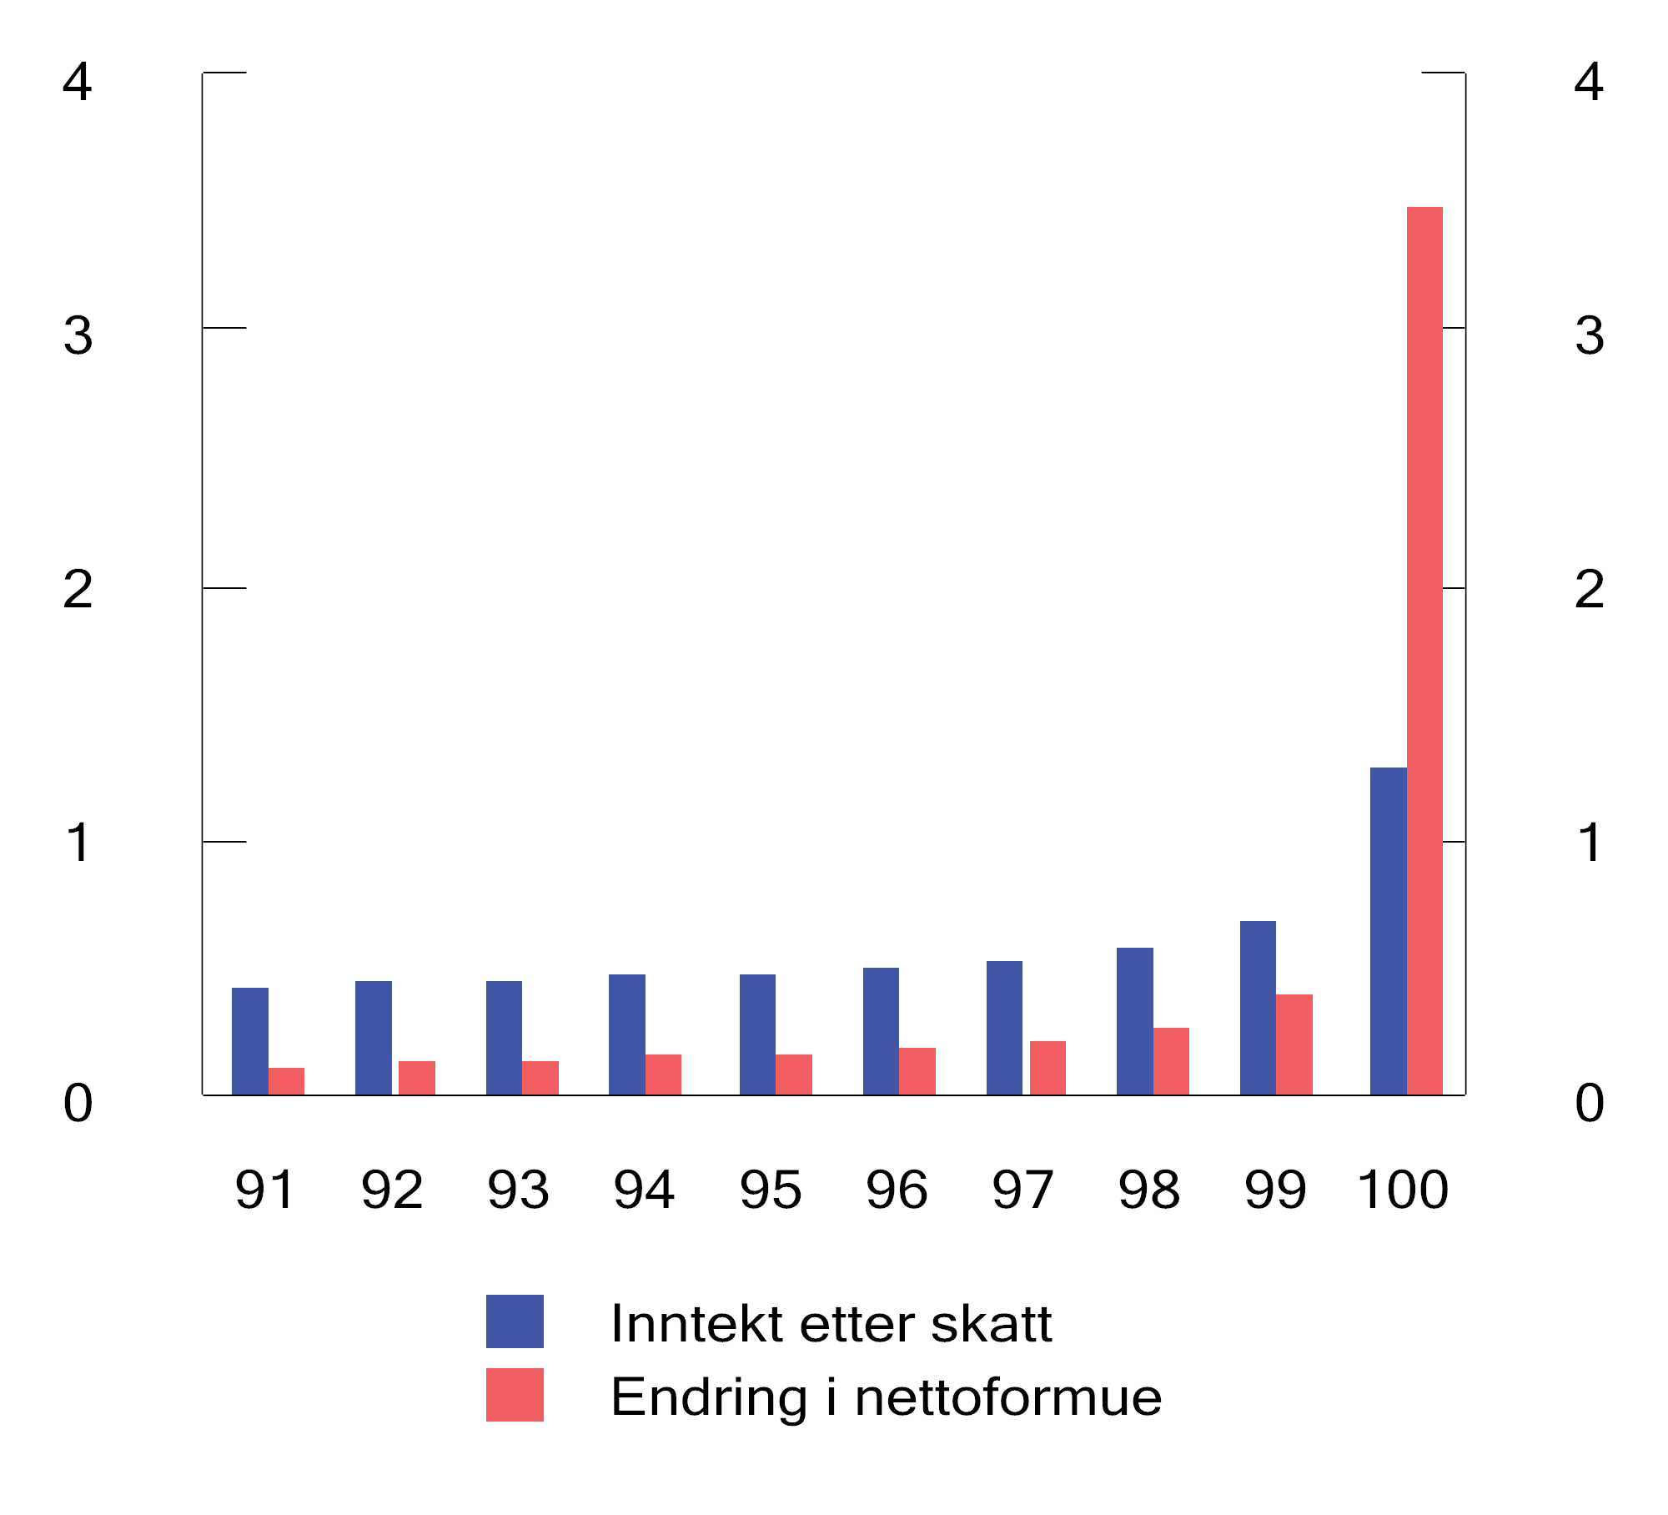
          - Gjennomsnittlig inntekt etter skatt og endring i gjennomsnittlig beregnet nettoformue fra året før. Husholdninger i formuespersentil 91–100. 2020. Mill. kroner
Statistisk sentralbyrå og Finansdepartementet.
[Boks slutt]

Utfordringer for skattesystemet som fordelingspolitisk virkemiddel
Skattesystemets bidrag til omfordeling påvirkes både av utformingen av skattereglene og av strukturelle endringer i økonomien. Dette punktet beskriver ulike forhold som kan påvirke skattesystemets omfordelingsbidrag over tid. Punktet viser at både demografiske og strukturelle endringer i økonomien kan påvirke graden av omfordeling et gitt skatte- og overføringssystem gir. Inntektsfordelingen og inntektssammensetningen vil i seg selv også være avgjørende for hvor mye omfordeling et progressivt skattesystem gir. Særordninger og unntak i skattesystemet kan svekke skattesystemets omfordelingsbidrag fordi det skapes et skille mellom den inntekten som gir hver enkelt skattyter konsummuligheter og den inntekten som kommer til beskatning. Tilpasninger til eksisterende regelverk, konsum gjennom selskap og skjulte formuer er andre forhold som også virker inn på inntektsutjevningen fra skattesystemet.
Strukturelle endringer
Graden av omfordeling gjennom skatte- og overføringssystemet avhenger ikke bare av hvordan reglene er utformet. Endringer i demografien, alderssammensetningen, sysselsettingen og husholdningssammensetningen er forhold som kan påvirke omfordelingen gjennom skatter og overføringer, selv om skatte- og overføringsreglene ikke endres.
Med omfattende velferdsordninger som i Norge, vil økt sysselsetting ofte innebære at personer mottar mindre overføringer og begynner å motta lønnsinntekter. Motsatt vil redusert sysselsetting ofte bidra til lavere lønnsinntekter og høyere overføringer. Økt ledighet og bortfall av lønnsinntekter vil kunne trekke Gini-koeffisienten for markedsinntekter opp. Inntektssikringssystemer vil imidlertid kompensere for deler av inntektsbortfallet, slik at Gini-koeffisienten for disponibel inntekt ikke nødvendigvis øker tilsvarende mye. OECD (2018) finner at slike arbeidsmarkedsforhold har sterk innvirkning på omfordelingen fra skatte- og overføringssystemet. For eksempel viser en studie at 10 pst. økning i den registrerte arbeidsmarkedsledigheten, er forbundet med en økning i omfordelingen på om lag 2 pst. (omfordelingsbidraget er her målt som den prosentvise forskjellen mellom Gini for markedsinntekter og Gini for disponibel inntekt). En lignende effekt kommer til syne i den norske inntekts- og formuesstatistikken for 2020, hvor koronakrisen og den medfølgende ledigheten førte til en relativt sterk økning i Gini-koeffisienten for markedsinntekter fra 2019 til 2020. Gini-koeffisienten for disponibel inntekt endret seg imidlertid bare marginalt, som følge av omfattende midlertidige utvidelser i inntektssikringsordningene.
Hvor omfordelende et skattesystem er, avhenger også av hvordan inntekten er fordelt i befolkningen. Dersom få personer har inntekt i inntektsintervallene med de høyeste marginalskattene, blir også den fordelingsmessige betydningen av progressivitet i skattesystemet svekket. Hvordan endringer i fordelingen virker inn på omfordelingen, er et empirisk spørsmål, og avhenger av hvor i inntektsfordelingen den økte ulikheten manifesterer seg. En studie fra OECD (2018) basert på tall tilbake til 1990-tallet, viser imidlertid at en økning i lønnsgapet mellom de øverst og nederst i fordelingen tilsvarende 10 pst. er forbundet med en 5 pst. reduksjon i omfordelingen.
Flere forskere har også forsøkt å belyse sammenhengen mellom ulikhet og oppslutningen om eller etterspørselen etter omfordelende velferdssystemer. Barth og Moene (2010) har pekt på at velferdsstatens og skattesystemets legitimitet avhenger av inntektsfordelingen. De henviste til tall fra OECD for perioden 1972–2005, som viste at 10 pst. økning i lønnssammenpressing gir godt over seks prosent økning i velferdsstatens sjenerøsitet. Skattevilligheten er generelt høy i Norge (og i de andre nordiske landene). I en rapport fra FAFO (Fløtten mfl., 2014) vises det til at denne oppslutningen delvis kan forklares med den lave ulikheten som har preget de nordiske landene, og delvis med at de nordiske velferdsstatene har lyktes godt med å gi folk en subjektiv opplevelse av trygghet for at de er sikret mot fremtidig sosial risiko. Samtidig peker rapporten på at en utvikling i retning av økt ulikhet og større omfang av lavinntekt kan medføre at skattevilligheten svekkes.
Globalisering og teknologisk utvikling
Internasjonalt ses økt ulikhet i markedsinntekter ofte i sammenheng med store internasjonale trender som globalisering, teknologisk utvikling og fremveksten av såkalte «vinneren tar alt»-markeder hvor noen foretak tar nærmest hele markedet innenfor sine segmenter. Dette favoriserer kapitaleiere og høyproduktiv arbeidskraft, og gjenspeiles i en fallende lønnsandel, høy lønnsvekst øverst i lønnsfordelingen og at produktiviteten øker mye mer blant bedriftene som ligger teknologisk i front enn i alle «følger»-bedriftene.
Det har vært viet mindre oppmerksomhet til om disse utviklingstrekkene også kan virke inn på graden av omfordeling som sikres gjennom skatter og overføringer. På den ene siden kan globalisering øke presset på å skattlegge mindre mobile faktorer, som for eksempel arbeid relativt til kapital. Dette må antas å redusere skattesystemets omfordelingsbidrag siden kapitalinntektene er konsentrert i toppen av inntektsfordelingen. På den andre siden kan økt globalisering øke etterspørselen etter statlige omfordelingstiltak som følge av at globaliseringens gevinster fordeles ujevnt i markedet. En artikkel fra OECD (2018) gir støtte til sistnevnte hypotese og viser at økt økonomisk integrasjon tenderer til å øke graden av inntektsutjevning som gis gjennom skatter og overføringer. Disse funnene er konsistente med en bredere litteratur som også viser at offentlig sektors andel av BNP ofte øker som resultat av mer handel, se Boix (2011). OECD (2018) måler sammenhengen mellom globalisering og omfordeling ved bruk av et bredt spekter av indikatorer for globalisering. Blant disse finner OECD for eksempel at en 10 pst. økning i eksporten er forbundet med 0,21 pst. økning i omfordelingen fra skatter og overføringer, mens 10 pst. økning i importen er assosiert med 0,12 pst. økning i omfordelingen.
Teknologisk utvikling (operasjonalisert av OECD som produktivtetsvekst) er assosiert med en reduksjon i omfordelingen. En fortolkning er imidlertid at teknologisk utvikling tenderer til å øke markedsinntektsulikheten gjennom økt lønnsulikhet, økt omfang av ikke-standardisert arbeid og avtagende lønnsandeler, og at skatter og overføringer ikke fullt ut kompenserer for slike teknologisk drevne ulikhetseffekter.
Unntak og særordninger
Skattesystemet blir i enkelte sammenhenger brukt til å erstatte eller supplere offentlige overføringer gjennom særskilte unntak og særordninger som innebærer redusert skatt. Fordelen ved slike skattesubsidier kan likestilles med det å motta en direkte overføring fra det offentlige. Skattesubsidiene er imidlertid normalt betinget av at vedkommende har skattbar inntekt og utgjør dermed ikke en fordel for skattytere som har svært lav inntekt.
For at den progressive satsstrukturen skal gi den ønskede omfordelingen av økonomisk velferd, er det viktig at inntektsgrunnlaget for den progressive skatten favner bredt, og at det ikke gis betydelige muligheter til fradrag og skatteutsettelser. Unntak og særordninger i skattesystemet lager en differanse mellom skattyternes inntekt, slik denne defineres i økonomisk teori, og den skattepliktige inntekten.
Skatter er relativt generelle virkemidler, i den forstand at en eventuell særskilt skattelettelse i liten grad kan målrettes mot en bestemt mottaker. Skattereglene må utformes slik at alle som tilfredsstiller visse kriterier, får den aktuelle skatte- eller avgiftslettelsen. Skatter er dermed normalt lite egnede virkemidler i situasjoner det formålet er å støtte spesifikke aktiviteter eller virksomheter og/eller hvor det skal være rom for skjønn. Det siste henger blant annet sammen med at skattemyndighetene ikke har kompetanse til å foreta skjønnsmessige vurderinger på mange av de områdene hvor en i prinsippet kunne gitt skattefordeler fremfor direkte støtte. Jo mer målrettet en ønsker at støtten skal være, desto mindre egnet vil skattesystemet normalt være sammenlignet med direkte støtte over statsbudsjettet.
Skatteunndragelse
Skatteunndragelse svekker kunnskapen om hvordan den økonomiske velferden fordeler seg i Norge, fører til et stort provenytap for staten og undergraver fundamentet for velferdsstaten. Unndragelse svekker også tilliten og legitimiteten til skattesystemet.
Fordelingsutvalget (NOU 2009: 10) viste til at skatteunndragelsene blant annet øker med høyere marginalskatt og at skatteunndragelsene øker proporsjonalt mer enn inntekten. Formuer som unndras fra beskatning, er naturlig nok ikke inkludert i den offisielle inntekts- og formuesstatistikken. Alstadsæter mfl. (2019) studerer data for lekkasjer fra utenlandske finansinstitusjoner koblet med skattedata fra skattemyndighetene i Norge, Sverige og Danmark. Forskerne finner at sannsynligheten for å skjule formuer i utlandet øker med størrelsen på formuen. Forskerne anslår at andelen av samlet formue som eies av de 0,1 pst. mest formuende i Norge, øker fra 8,4 pst. til 9,8 pst. i gjennomsnitt over årene 2000–2009 når skjulte utenlandsformuer inkluderes. For topp 0,01 pst. (de om lag 300 mest formuende husholdningene), anslås formuen å øke med om lag 25 pst. For denne gruppen anslår forskerne at 25 pst. av samlede skatter unndras gjennom skjulte utenlandsformuer i denne studien.
Skjult privat konsum gjennom selskaper er en form for unndragelse der selskapet dekker eiers private kostnader eller yter varer og tjenester til underpris, uten at dette oppgis til myndighetene. Selskapet krever fradrag for inngående merverdiavgift, kostnadene ved ervervet, driftskostnadene, avskrivninger og et eventuelt tap ved realisasjon av formuesgodet, samtidig som det unnlater å oppgi verdien av eiers uttak som inntekt (uttaksbeskatning av selskapet). Med dette tappes skattesystemet først ved at det det gis fradrag i selskapet for kostnadene ved det private konsumet, uten at verdien av konsumet inntektsføres i selskapet. Dernest tappes skattesystemet for utbytteskatten som eier skulle betalt for å finansiere privat konsum av selskapsoverskuddet. Problemstillingen er først og fremst aktuell der eieren har bestemmende innflytelse i selskapet, og det er få øvrige aksjonærer. Tilpasningene er krevende å avdekke. Det er rimelig å anta at personer i øverste del av inntektsfordelingen er overrepresentert blant de som tjener på ulovlig konsum gjennom selskap. Tilpasningene bidrar i så fall til at skattesystemet er mindre omfordelende fra rike til fattige. Se nærmere omtale av problemstillingen i punkt 8.7.3.
Aksje- og næringsinntekter
Kapitalinntekt opptjent i selskap som utdeles som utbytte eller realiseres ved salg av aksjer skattlegges først i selskapet med 22 pst. Deretter oppjusteres den delen av utbyttet eller gevinsten som overstiger skjermingsfradraget, med en faktor på 1,60, og den oppjusterte inntekten skattlegges med 22 pst. på aksjonærens hånd. Med dette beskattes utbytte og aksjegevinst utover skjerming på 35,2 pst. Samlet blir marginalskattesatsen på kapitalinntekt fra aksjer i norske selskap 49,5 pst. for personlige aksjonærer. En forholdsvis høy beskatning av aksjeinntekt kan begrunnes med hensyn til å unngå såkalt inntektsskifting, der aksjonærer i personlig kontrollerte selskap kan omgå høy beskatning av arbeidsinntekt ved å ta ut inntekt i selskapet som utbytte istedenfor lønn. Høyeste marginalskattesats på lønn er i 2022 53,9 pst., inkludert arbeidsgiveravgift. Høy skatt på aksjeinntekt kan også begrunnes med hensyn til fordeling, ettersom aksjonærer typisk befinner seg høyere oppe i inntektsfordelingen enn andre.
Inntekt fra enkeltpersonforetak og ansvarlige selskap beskattes etter henholdsvis foretaksmodellen og deltakermodellen. Næringsinntekt fra slike selskap beskattes med satsen for alminnelig inntekt, trinnskatt og en forhøyet trygdeavgift, men ikke med arbeidsgiveravgift. Dette medfører at høyeste marginalskattesats er om lag lik som for kapital- og lønnsinntekt, 50,6 pst. i 2022. Om lag lik marginalskatt bidrar til nøytralitet mellom de ulike foretaksformene.
Aaberge mfl. (2020) og Aaberge mfl. (2021) beregner gjennomsnittlig effektiv skattesats for ulike inntektsgrupper, og inkluderer blant annet tilbakeholdt overskudd i selskap som inntekt og selskapsskatt som skatt for aksjonærer. Studiene finner at skatteprosenten stiger med inntekt helt opp til det rikeste prosentilet, og deretter avtar. For eksempel viser 2020-studien at personer i den nest øverste prosenten av inntektsfordelingen i 2018 betalte 36 pst. i skatt, mens den rikeste prosenten betalte 20 pst. og den rikeste tusendelen betalte 12 pst. i skatt. Videre viser studiene at skatteprosenten for de aller rikeste har falt siden begynnelsen av 2000-tallet.
Til sammenligning viser SSBs offisielle statistikk at skatteprosenten stiger med inntekt gjennom hele inntektsfordelingen, og at både den rikeste prosenten og promillen i 2018 skattet 37 pst. av bruttoinntekten. Den offisielle statistikken inkluderer bare skattepliktige inntekter for personer der personen er skattesubjekt, og inkluderer dermed ikke tilbakeholdt overskudd i selskap som aksjonærer har aksjer i.
Det beregnede skattenivået for de aller rikeste i Aaberge-studiene har fått oppmerksomhet og fortjener derfor noe nærmere drøftelse. En viktig årsak til at de beregnede skatteprosentene i toppen av inntektsfordelingen i Aaberge-studiene er nokså lave, er at den beregnede eierinntekten utgjør en høy andel av den beregnede inntekten, og at store deler av denne ikke blir utbetalt som utbytte og dermed ikke blir ilagt utbytteskatt. En kunne i utgangspunktet antatt at de med høyest beregnet inntekt ville få beregnet en effektiv skatteprosent som minst tilsvarer selskapsskattesatsen, og noe høyere enn dette på grunn av formuesskatt og utbytteskatt på deler av eierinntekten. Når den beregnede selskapsskatten i Aaberge-studiene er vesentlig lavere enn dette, skyldes det at det er betalt lite selskapsskatt sammenlignet med de regnskapsmessige overskuddene som ligger til grunn for beregnet eierinntekt i de enkelte årene. Dette kan for eksempel skyldes at norske holdingselskap mottar utbytter fra utenlandske selskap. Slike utbytter er selskapsinntekter som er beskattet i utlandet. I Aaberge-studiene vil slike inntekter danne grunnlag for beregnet eierinntekt og fremstå som skattefrie inntekter. Det samme gjelder selskapsoverskudd som blir redusert med fradrag for underskudd i tidligere år. Videre kan urealiserte gevinster fra verdistigning på eiendeler bli ført som inntekt i regnskapene, og dermed inngå som inntekt i studiens inntektsmål, mens de tilhørende «urealiserte» skatteforpliktelsene ikke vil bli regnet med i skattebelastningen. I den grad selskapsinntekt som beskattes på et annet tidspunkt eller annet sted enn i Norge, regnes som skattefrie inntekter i Aaberge-studiene, kan det tilsi at den faktiske skattebelastningen for de aller rikeste aksjonærene i Norge i realiteten er høyere enn det resultatene i studien gir uttrykk for. Studiene har imidlertid avdekket behov for mer kunnskap om den effektive beskatningen av aksjonærer og om forholdet mellom regnskapsmessige og skattemessige overskudd i selskap.
Andre kapitalinntekter
For personlige skattytere inngår andre kapitalinntekter enn aksjer og næringsvirksomhet bare i alminnelig inntekt, uten noen oppjustering, og beskattes med 22 pst. Dette gjelder for eksempel inntekter fra utleie av sekundærbolig og inntekter fra finansielle eiendeler utenom aksjer, for eksempel obligasjoner og derivater. Dette følger av at skattesatsen for alminnelig inntekt er lik for personer og selskap. Av hensyn til symmetri får personer fradrag for tilsvarende kostnader og tap med samme skatteprosent. Fradrag for rentekostnader er den største komponenten i summen av netto «andre» kapitalinntekter for personer. De senere års reduksjoner i skattesatsen er motivert av et ønske om å redusere selskapsskatten, men har samtidig resultert i at annen kapitalinntekt har blitt lavere beskattet også for personer. Ettersom husholdningenes samlede rentefradrag utgjør mer enn samlede brutto kapitalinntekter, er skattegrunnlaget for «andre kapitalinntekter» negativt, slik at lavere skattesats for alminnelig inntekt har ført til høyere beskatning av denne inntektskategorien i alt.
Kapitalinntekter utgjør en vesentlig større andel av inntektene for de 1 pst. med høyest inntekt sammenlignet med resten av inntektsfordelingen, se punkt 4.4.2. Det er rimelig å anta at denne gruppen også mottar en større andel av «andre» kapitalinntekter. Lavere beskatning av slike kapitalinntekter kan dermed ha svekket progressiviteten i skattesystemet og stride med skatteevneprinsippet.

Utenforskap og deltakelse i arbeidslivet
Høy sysselsetting, men mange står langvarig utenfor arbeidslivet
Deltakelse i arbeidsmarkedet er den viktigste faktoren for å begrense inntektsulikhet og for å finansiere velferdsordningene. Dersom mange faller utenfor arbeidsmarkedet, vil det både kunne svekke skattegrunnlaget og øke offentlige trygdeutgifter. Økt sysselsetting gir både økte skatteinntekter og i mange tilfeller reduserte trygdeutgifter, og er derfor særlig gunstig for å styrke velferden og bedre budsjettbalansen. Det er også viktig for den enkelte å være i jobb, siden arbeid er kilde til inntekt, fellesskap og læring.
Sammenlignet med andre OECD-land er en høy andel av befolkningen i Norge sysselsatt, se figur 4.16. Samtidig er arbeidsledigheten, målt som andel av arbeidsstyrken, lavere enn de fleste andre land i OECD. Siden 2009 har utviklingen i sysselsettingsandelen vært noe svakere enn i andre nordiske land, se figur 4.17. Mens andelen sysselsatte i Norge i 2021 var om lag på samme nivå som for ti år siden, har sysselsettingsandelene økt noe i de andre nordiske landene. Det må ses i sammenheng med at konjunkturutviklingen i Norge har vært noe ulik de andre nordiske landene. Norge opplevde blant annet et økonomisk tilbakeslag fra 2014 til 2016 som følge av oljeprisfallet, som i liten grad rammet våre naboland. Innføring av smitteverntiltak som følge av koronapandemien i mars 2020 førte til en kraftig økning i arbeidsledigheten og fall i sysselsettingen. Siden sommeren 2021 har sysselsettingen økt kraftig i Norge. I 2021 var andelen sysselsatte i aldersgruppen 20–64 år i Norge om lag på samme nivå som i Sverige, men høyere enn både i Finland og Danmark.
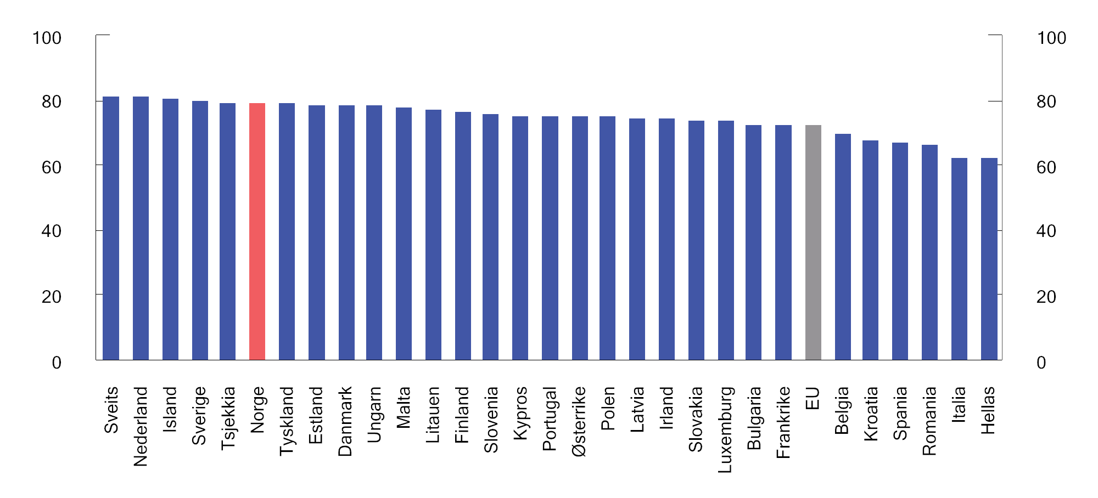
          - Sysselsetting i aldersgruppen 20–64 år. 2021. Prosent av befolkningen
Eurostat.
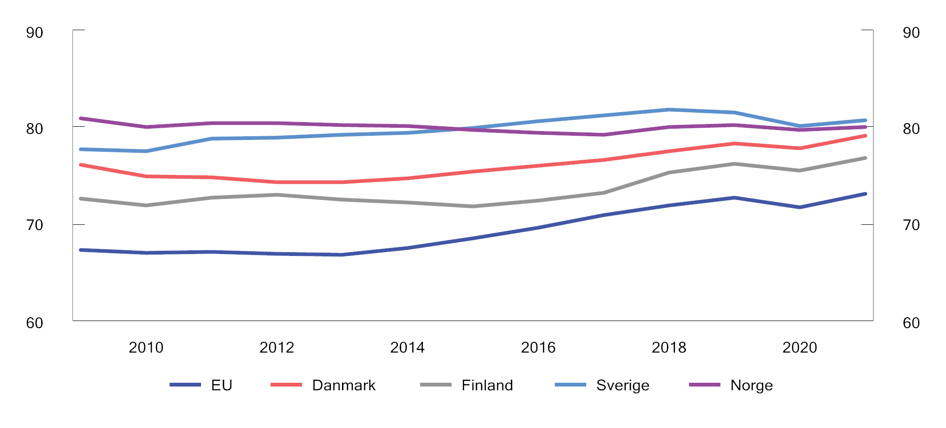
          - Sysselsetting i aldersgruppen 20–64 år.1 2009–2021. Prosent av arbeidsstyrken
1 Tallene er justert for bruddet i arbeidskraftsundersøkelsen (AKU) fra 2021.
Eurostat.
Selv om sysselsettingsandelen i Norge er relativt høy sammenlignet med andre land, er det grunn til å tro at det er potensial til å øke sysselsettingen i flere grupper. I Perspektivmeldingen 2021 ble det pekt på at det er mange i Norge som ønsker å ta mer del i arbeidslivet, men som av ulike grunner ikke får mulighet til det.
Sammenlignet med andre land har Norge en relativt lav andel arbeidsledige, og i november 2021 var kun 1,4 pst. i aldersgruppen 20–61 år registrert som arbeidsledige. Til sammenligning var det 15,6 pst. i denne aldersgruppen som stod utenfor arbeidsstyrken eller ordinær utdanning. Selv om personer utenfor arbeidsstyrken enten ikke søker aktivt etter arbeid eller er tilgjengelig for arbeid på kort sikt, er det mange i denne gruppen som ønsker å delta i arbeidsmarkedet. Ifølge arbeidskraftundersøkelsen (AKU) var det i 2019 i gjennomsnitt om lag 180 000 personer utenfor arbeidsstyrken som ønsket å arbeide. Selv om det kan indikere at det finnes et stort og urealisert arbeidstilbud, vil det for mange i denne gruppen være vanskelig å komme i arbeid, blant annet grunnet helseproblemer, lite etterspurt kompetanse og manglende språkkunnskaper. Nesten 90 pst. av denne gruppen hadde ikke søkt på arbeid de siste fire ukene, noe som i hovedsak skyldes at de var arbeidsuføre, pensjonister eller studerte.
Kortere perioder utenfor arbeidsstyrken fører ikke nødvendigvis til at personer i arbeidsdyktig alder blir stående utenfor arbeidsmarkedet på permanent basis. Å stå lenge utenfor kan imidlertid gjøre det vanskelig å komme inn i arbeidslivet. Om lag halvparten av personer utenfor arbeidsstyrken eller ordinær utdanning i alderen 20 til 61 år mottar arbeidsavklaringspenger eller uføretrygd, se figur 4.18. Om lag 30 pst. har ukjent status. Det er personer som ikke mottar stønader fra NAV, og de fleste i denne gruppen blir trolig forsørget av familien. De resterende deltar i arbeidsmarkedstiltak eller mottar andre ytelser fra NAV.
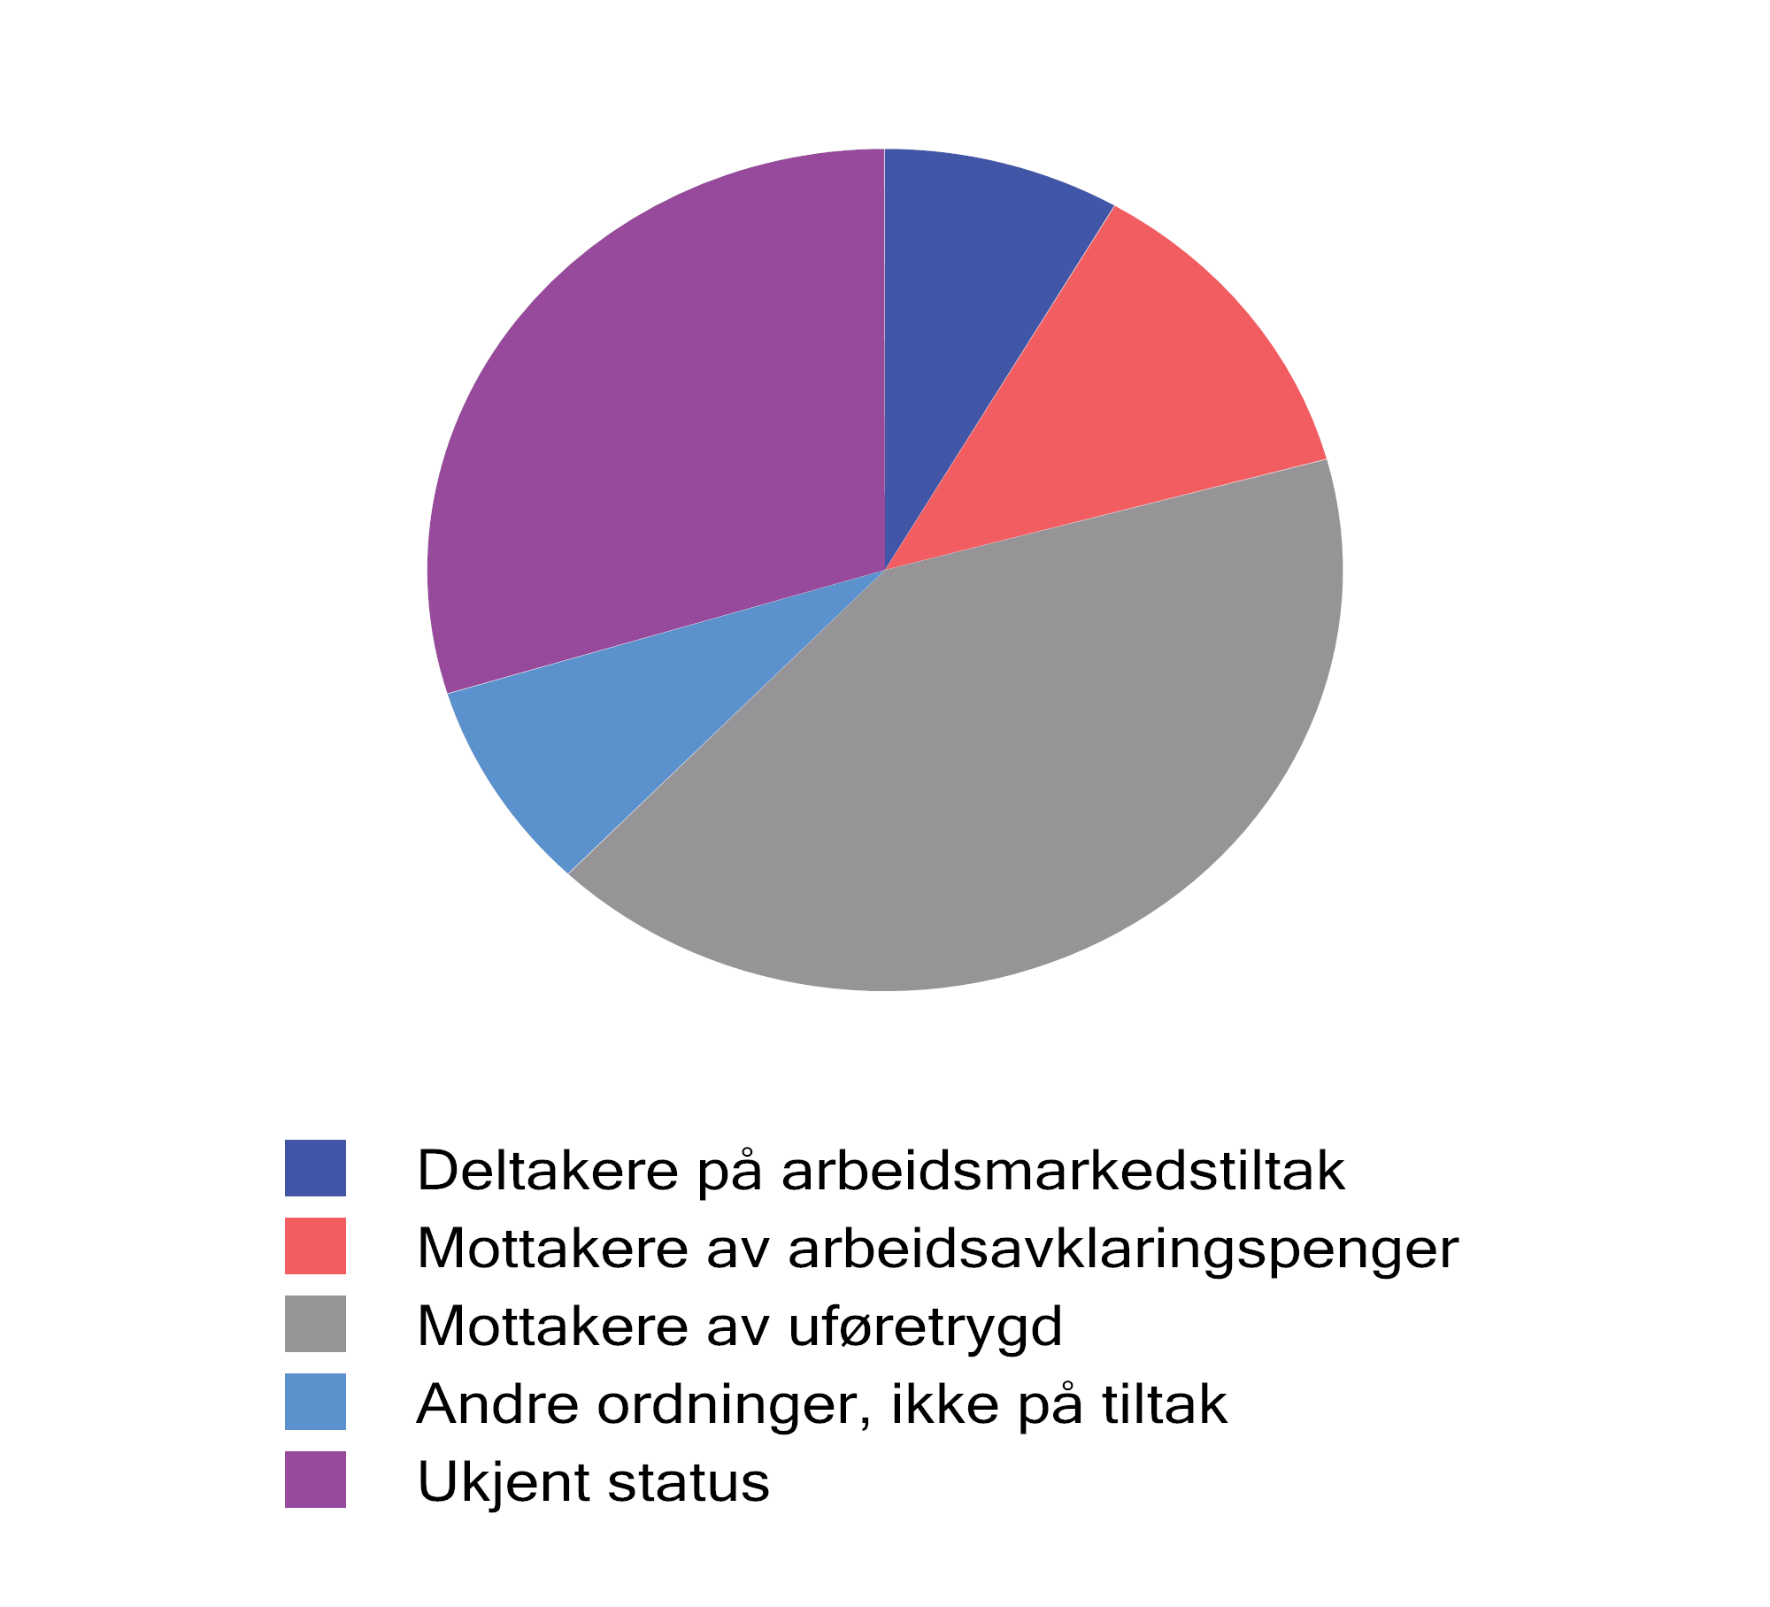
          - Bosatte personer 20–61 år som er utenfor arbeidsstyrken eller ordinær utdanning.1 Per november 2021.2 Prosent
1 Tallene omfatter kun personer utenfor arbeidsstyrken eller ordinær utdanning. Arbeidsledige regnes som deltakere i arbeidsstyrken, noe som betyr at registrerte arbeidsledige ikke er med. Personer som mottar enten arbeidsavklaringspenger eller uføretrygd og samtidig er i jobb, regnes som sysselsatte og er heller ikke med i figuren. For personer som er registrert i flere aktiviteter/ytelser samtidig, er status prioritert i følgende rekkefølge: deltaker på arbeidsmarkedstiltak, under ordinær utdanning, mottaker av arbeidsavklaringspenger, mottaker av uføretrygd, mottaker av AFP, mottaker av alderspensjon og annet (sosialhjelp, kontantstøtte, ukjent status). En person som både mottar arbeidsavklaringspenger og deltar i et arbeidsmarkedstiltak, vil bli registrert som deltaker på arbeidsmarkedstiltak. Ukjent status er personer utenfor arbeidsstyrken som ikke mottar en stønad fra NAV eller deltar i utdanning eller opplæring (f.eks. hjemmeværende), men kan også omfatte personer som har utvandret fra Norge uten at dette er fanget opp i folkeregisteret.
2 Foreløpige tall.
Statistisk sentralbyrå, system for persondata (SFP).
Sammenlignet med andre land i OECD er det en høy andel som mottar helserelaterte ytelser i Norge, se figur 4.19. Det er en sterk sammenheng mellom det samlede sykefraværet, antallet som bruker opp sykepengerettighetene og antallet som går over på arbeidsavklaringspenger. Sysselsettingsutvalget (NOU 2021: 2) pekte på bakgrunn av dette på at redusert sykefravær vil kunne redusere antall mottakere av mer langvarige helserelaterte trygdeytelser. Noe av forskjellen i mottak av helserelaterte ytelser mellom Norge og andre land bør dermed ses i sammenheng med et høyere sykefravær i Norge, se figur 4.20. Ifølge Sysselsettingsutvalget er det ikke grunn til å tro at høyere sykefravær i Norge skyldes dårligere helse, et tøffere arbeidsliv eller at nordmenns holdninger til å arbeide er svakere enn i andre land. Utvalget pekte blant annet på at utforming og praktisering av sykepengeordningen, og oppfølging av de sykemeldte, har betydning for forskjellene i sykefravær.
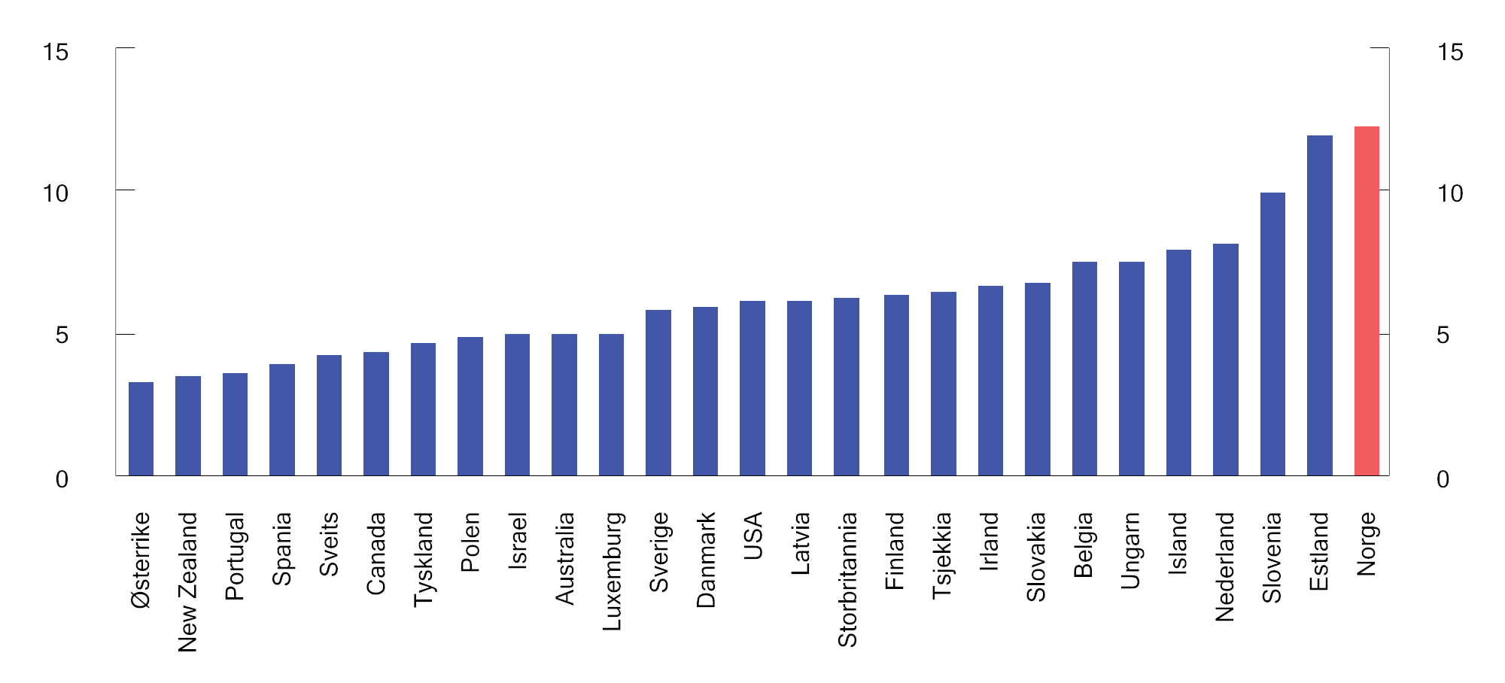
          - Mottakere av helserelaterte ytelser.1 Prosent av befolkningen 20–64 år. 2017 eller seneste år
1 Helserelaterte trygdeordninger inkluderer uføretrygd og arbeidsavklaringspenger for Norge.
Perspektivmeldingen 2021, OECD.
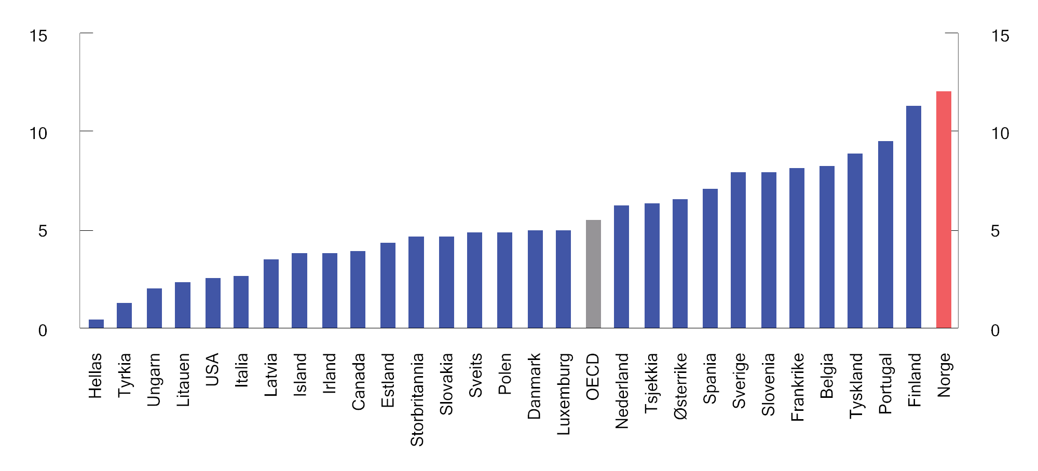
          - Antall sykefraværsdager per fulltidsansatt (årsgjennomsnitt).1 2018
1 Antall sykefraværsdager er basert på tall fra AKU som måler om intervjuobjektene var borte fra jobben deler av eller hele referanseuken grunnet sykdom eller skade. Tallene i figuren er ikke korrigert for at AKU-tall som regel undervurderer sykefraværet sammenlignet med administrative data. Nivået på sykefraværsdagene avviker dermed fra tallene OECD bruker i sin landrapport om Norge (OECD Economic Survey – Norway 2019), der OECD gjør slike korrigeringer.
Perspektivmeldingen 2021, OECD.
Mens andelen eldre som mottar helserelaterte ytelser har gått ned over tid, har andelen unge mottakere økt. Ved utgangen av 2021 var det om lag 48 000 personer under 30 år som mottok uføretrygd eller arbeidsavklaringspenger. Andelen under 30 år som mottar slike ytelser, har økt med om lag 70 pst. siden 2000, og utgjør nå 5,8 pst. av befolkningen i alderen 18–29 år. I denne gruppen står mange i fare for å falle varig ut av arbeidsmarkedet. Samtidig har andelen unge utenfor arbeid, utdanning og opplæring (NEET) falt svakt de siste årene. Antallet NEET i aldersgruppen 20–29 år utgjorde 60 000 personer i 2021, tilsvarende 8,6 pst. i denne aldersgruppen. Det er en nedgang fra 8,9 pst. i 2011.
OECD pekte i sin siste landrapport på at Norge skårer dårligere enn OECD-snittet i å inkludere personer med funksjonsnedsettelser i arbeidslivet. Funksjonsnedsettelser betyr ikke nødvendigvis at man har redusert arbeidsevne. Det taler for at det er et potensial for å øke arbeidsinnsatsen i flere grupper. Forskjellen mellom Norge og andre OECD-land på dette området kan trolig ikke forklares av dårligere helsetilstand i den norske befolkningen. For eksempel er levealderen i Norge høy og økende. Flere av de som mottar helserelaterte ytelser, kunne derfor trolig ha deltatt i arbeidslivet dersom det lå til rette for det. Sysselsettingsutvalget (NOU 2021: 2) peker på at Norge har en høy andel uføretrygdede sammenlignet med andre land, samtidig som tall fra EU-SILC viser at en relativt lav andel av befolkningen i Norge rapporterer om helseutfordringer som begrenser ordinære aktiviteter. Sammenlignet med andre land med høy andel uføretrygdede som Estland og Irland, har Norge likevel en relativt lav sysselsetting blant mottakere av uføreytelser. Det kan tyde på at den høye uføreandelen i Norge bidrar til lavere sysselsetting.
Det er godt dokumentert at økonomiske insentiver har betydning for bruk av helserelaterte trygdeytelser. Det er også empirisk belegg for at mottak av helserelaterte trygdeytelser går i arv fra foreldre til barn. Det kan blant annet skyldes at atferd og miljømessige faktorer som påvirker mottak av trygdeytelser hos foreldre overføres til etterkommerne.
Velferdssamfunnet er avhengig av en god balanse mellom hvor mange som bidrar og hvor mange som mottar ytelser. Dette vil utfordres fremover etter hvert som det blir færre yrkesaktive bak hver pensjonist. De demografiske utviklingstrekkene som møter oss, understreker viktigheten av at Norge lykkes med å hente tilbake flere av de som har falt utenfor arbeidsstyrken, og redusere andelen som havner der i fremtiden, skal vi fortsatt kunne finansiere og videreutvikle velferdsordningene.
Beregninger i Perspektivmeldingen 2021 viste at tiltak for å redusere uførhet og øke sysselsettingen vil kunne ha store positive konsekvenser for offentlige finanser. Dersom forskjellene mellom norsk og svensk uførenivå ble halvert som følge av økt sysselsetting i løpet av en tiårsperiode, ville offentlige inntekter være 21 mrd. kroner høyere i 2031. Samtidig ville uføreutgiftene falt med 23 mrd. kroner. Selv om potensialet for økt skattegrunnlag er stort, vil det bli krevende å få realisert potensialet. Det vil blant annet kunne kreve omfattende endringer i dagens politikk og virkemiddelbruk for å oppnå dette. Mange i denne gruppen vil trolig kun ha mulighet til å arbeide deltid og med varierende produktivitet.
Mange deltidsansatte trekker ned gjennomsnittlig arbeidstid
Til tross for at en høy andel av befolkningen er sysselsatt, var antall utførte timeverk per innbygger i 2019 lavere enn gjennomsnittet i EU, se figur 4.21. Det skyldes til dels at normalarbeidsuken er kortere i Norge enn gjennomsnittet i EU, men også at en større andel av de sysselsatte i Norge jobber deltid. I 2019 arbeidet om lag en fjerdedel av de sysselsatte i Norge deltid. Det er godt over gjennomsnittet i EU, men om lag på samme nivå som i Sverige og Danmark, se figur 4.22. Noe av den høye deltidsandelen skyldes at flere studenter i Norge har deltidsarbeid enn gjennomsnittet i EU.
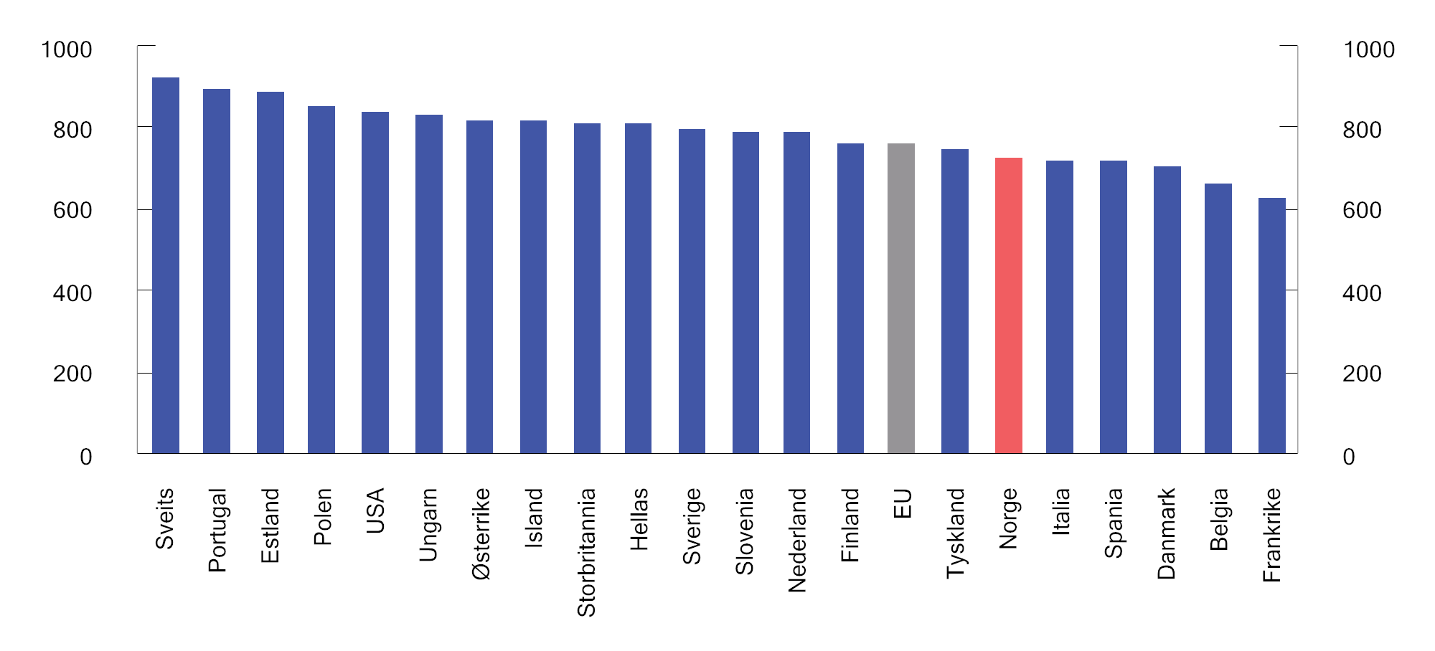
          - Utførte timeverk årlig per innbygger. 2019 eller siste tilgjengelige år
NOU 2021: 2 Kompetanse, aktivitet og inntektssikring. Tiltak for økt sysselsetting, Eurostat.
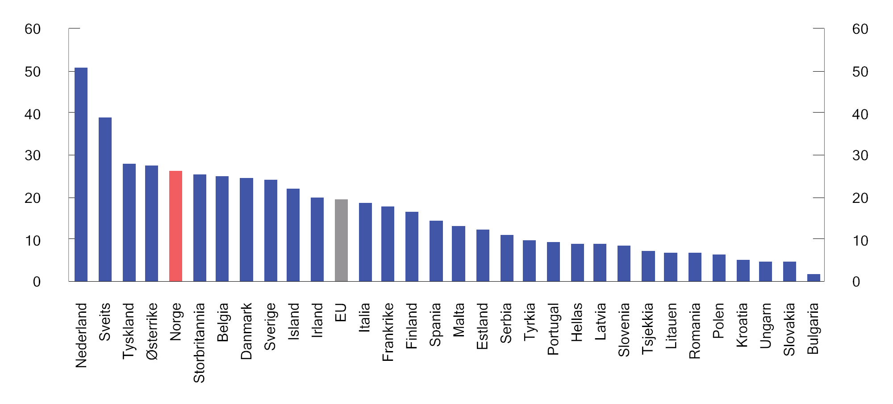
          - Deltidsandeler i utvalgte land. Prosent av sysselsatte. 2019
NOU 2021: 2 Kompetanse, aktivitet og inntektssikring. Tiltak for økt sysselsetting, Eurostat.
Deltidsarbeid gir arbeidstakere muligheter til å tilpasse arbeidstiden til egne preferanser, helse, familiesituasjon og livsfase. For enkelte kan også deltidsarbeid gjøre det mulig å komme inn i arbeidslivet. For personer med nedsatt helse vil det kunne være krevende å arbeide heltid. Samtidig oppgir om lag 20 pst. av de deltidsansatte at de ønsker å jobbe mer. For denne gruppen er manglende muligheter til fulltidsarbeid problematisk, ved at de ikke får mulighet til full inntekt og tilhørende rettigheter. Samtidig kan det tenkes at flere ville ønsket å øke arbeidstiden dersom forholdene var bedre tilrettelagt, f.eks. gjennom bedre tilrettelegging av arbeidstid eller tilrettelegging som gjør arbeidet mindre belastende (NOU 2021: 2). Å få flere til å arbeide heltid ville hatt store positive konsekvenser for offentlige finanser. I Perspektivmeldingen 2021 ble det beregnet at dersom hver fjerde som i 2019 jobbet deltid i stedet jobbet heltid, ville det gitt 30 mrd. kroner i økte offentlige inntekter.

Betydningen av privat eierskap
I mandatet er utvalget blant annet bedt om å vurdere hvordan skattesystemet kan endres for å «…legges til rette for et sterkt og mangfoldig privat eierskap i norsk næringsliv». Den økonomiske litteraturen peker på at privat eierskap er bedre egnet enn offentlig til å fremme innovasjon og til å produsere goder til lave kostnader, se for eksempel Shleifer (1998). En markedsøkonomi med konkurranse mellom private tilbydere er grunnleggende for å oppnå en effektiv utnyttelse av ressursene og et mangfoldig tilbud av varer og tjenester. Figur 4.23 viser utviklingen i ulike eierskapsandeler av aksjer registrert i VPS i perioden 2012–2. kvartal 2022. De siste ti årene har utlendinger økt sin eierandel i noterte aksjer. Samtidig er utlendingenes eierandel i unoterte aksjer om lag halvert. Unoterte VPS-registrerte aksjer utgjør imidlertid en liten andel av den totale mengden unoterte aksjer.
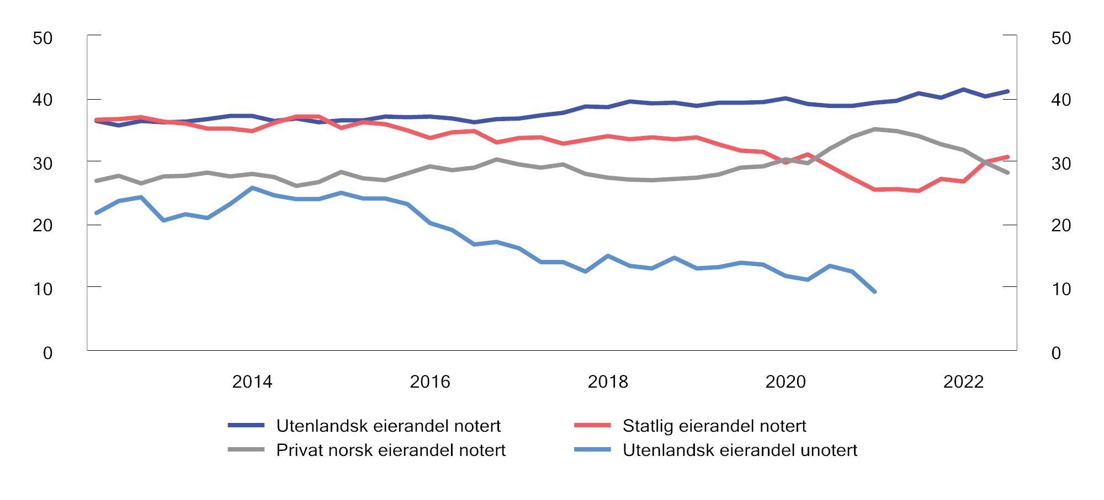
          - Utviklingen i eierandeler av VPS-registrerte noterte og unoterte aksjer i prosent. 2012 – 2. kvartal 2022. Markedsverdi
Statistisk sentralbyrå.
I perioden fra 2012 til 2017 lå andelen norsk privat eierskap mellom 25 og 30 pst. Fra 2017 til 2020 var det en klar vekst i andelen norsk privat eierskap av noterte aksjer, fra om lag 27 pst. til nesten 35 pst. Fra 2020 frem til andre kvartal 2022 har denne andelen gått ned til tidligere nivåer, det vil si til rundt 28 pst. Utenlandsk eierskap i noterte aksjer har økt gjennom perioden og utgjør drøyt 40 pst. i første halvår 2022. Det tilsvarer den utenlandske eierandelen av aksjer notert på Stockholmsbørsen. En forskjell på eierskapet i norske og svenske børsnoterte selskaper er at det statlige eierskapet er vesentlig høyere i Norge. Statlig eierskap av børsnoterte selskaper har imidlertid falt betydelig gjennom perioden. Utenlandsk eierskap i norske bedrifter er hovedsakelig konsentrert om større bedrifter i næringer som petroleum, industri, informasjons- og kommunikasjonsteknologi og faglig og forretningsmessig tjenesteyting, mens det er mindre dominerende i andre næringer og tilnærmet fraværende innenfor tjenesteytende næringer. Utenlandsk eierskap i unoterte aksjer har blitt vesentlig redusert frem til 2020, mens norsk privat eierandel har økt tilsvarende.
Utenlandsk eierskap er en indikasjon på at store norske bedrifter er attraktive å investere i. For bedriftene som tiltrekker seg utenlandsk kapital, kan disse eierne i tillegg tilføre viktig kunnskap om for eksempel ny teknologi og kompetanse til norske bedrifter.
Utvalget har ikke vurdert om et sterkt og mangfoldig privat eierskap har en egenverdi. Hvor stor betydning norsk privat eierskap har for investeringer, sysselsetting og verdiskaping, avhenger særlig av hvordan kapitalmarkedet fungerer og av tilgangen på utenlandsk kapital. Selskapenes tilgang på kapital består av innskutt egenkapital, tilbakeholdt overskudd og gjeld.
Generelt vurderes kapitaltilgangen til næringslivet i Norge å være god. Dette er poengtert i tidligere ekspertutredninger. Scheel-utvalget (NOU 2014: 13) viser til at Norge har velfungerende kapitalmarkeder, og at norske bedrifters tilgang på lån og oppstartskapital er på linje med det en finner i sammenlignbare land. Også Produktivitetskommisjonen (NOU 2016: 3) peker på at kapitalmarkedet i Norge er åpent og rimelig velfungerende. Kapitaltilgangsutvalgets vurdering er at det norske kapitalmarkedet i hovedsak fungerer godt (NOU 2018: 5). Det fremgår også av Finansmarkedsmeldingen 2021 (Meld. St. 31 (2020–2021)) at lønnsomme prosjekter i Norge samlet sett synes å ha god tilgang til finansiering. De norske verdipapirmarkedene fungerer godt, norske finansforetak er solide og likvide, og offentlige ordninger bidrar til å finansiere prosjekter som ikke lett finner ordinær markedsfinansiering.
Utenlandsk kapital vil også være med å finansiere investeringer i norske selskap. I en åpen økonomi med høy kapitalmobilitet er det rimelig å anta at den marginale finansieringen kan komme fra utlandet. Norsk næringsliv består av svært mange små og mellomstore bedrifter. Bedrifter med 100 eller færre ansatte utgjør over 99 pst. av alle aktive bedrifter og står for om lag 70 pst. av verdiskapingen i privat sektor. Disse små og mellomstore norske selskapene er i stor grad finansiert og eid av nasjonale, og gjerne lokale, eiere. Ofte er eierne også selv ansatt i selskapet. Dette indikerer at kapitalen ikke er fullt ut mobil mellom land og at investeringsatferden gjerne preges av en tilbøyelighet til å velge hjemmemarkedet, såkalt «home bias», for eksempel som følge av manglende informasjon om investeringsmulighetene i andre land. Selv om kapitalmarkedet samlet sett ser ut til å fungere godt, kan det derfor ikke utelukkes at det finnes lønnsomme prosjekter som ikke finner finansiering til rett pris.
Omfanget av privat norsk eierskap kan bli påvirket av kapitalbeskatningen, i første rekke skatt på aksjeutbytte og formue. Kapitalbeskatningen kan påvirke norske eieres investeringer i norske virksomheter og i noen tilfeller gi motiv til å flytte utenlands. Tall fra Skatteetaten indikerer at det er et begrenset antall personer med stor formue som har flyttet ut i perioden fra 2010 til og med 15. november 2022, se omtale i punkt 10.2.5.4. Spørsmål om endringer i reglene om utflyttingsskatt for personer, er nærmere drøftet i punkt 8.7.2. De ulike delene av kapitalbeskatningen er nærmere vurdert i kapitlene 7–10.

Fremskrivinger av skatteinntekter
I mandatet bes utvalget om å vurdere utviklingen i de store skattegrunnlagene og sammenhengen mellom dem. Videre heter det at utredningen bør utarbeide fremskrivinger for skatteinntektene og vurdere hvordan nasjonale og internasjonale utviklingstrekk kan påvirke skattegrunnlagene.
Utviklingen i markedsverdien av Statens pensjonsfond utland (SPU) ga rom for en betydelig økning i bruken av oljepenger over statsbudsjettet etter innføringen av handlingsregelen for budsjettpolitikken i 2001. Fremover må innretningen av finanspolitikken ta høyde for at lavere vekst i fastlandsøkonomien og skattegrunnlaget gir mindre handlingsrom for nye satsinger frem mot 2030. Utfordringene øker på lengre sikt, jf. Meld. St. 14 (2020–2021) Perspektivmeldingen 2021. Aldringen av befolkningen fører både til færre yrkesaktive bak hver pensjonist og økt behov for helse- og omsorgstjenester. Det bidrar til sterkere vekst i folketrygdens utgifter og i demografidrevne utgifter i helseforetakene og kommunesektoren, enn veksten i skattegrunnlaget som finansierer offentlige velferdsordninger.
Når offentlige utgifter øker mer enn skattegrunnlaget, oppstår det et behov for å stramme inn finanspolitikken (inndekningsbehov). I Perspektivmeldingen 2021 anslås inndekningsbehovet til 5,6 pst. målt som andel av verdiskapingen i Fastlands-Norge i 2060. Inndekningsbehovet skyldes blant annet at finansieringsbidraget fra SPU fremover vil avta relativt til størrelsen på økonomien og offentlige utgifter, etter å ha økt markert sammenlignet med nivået ved innføringen av handlingsregelen i 2001. Inndekningsbehovet innebærer at det vil være behov for en markert økning i skatte- og avgiftsnivået dersom en ikke lykkes med å gjennomføre reformer som bidrar til økt yrkesdeltaking og en økning i skattegrunnlaget eller reformer på utgiftssiden av de offentlige budsjettene.

Utviklingen i skatter og avgifter som andel av verdiskapingen i fastlandsøkonomien
Skatte- og avgiftsinntekter fra fastlandsøkonomien er statens viktigste finansieringskilde og anslås for 2022 å dekke i underkant av 75 pst. av offentlige utgifter. Sammen med gebyrer dekker skatter og avgifter rundt 80 pst. av de offentlige utgiftene. Trendveksten i skatte- og avgiftsinntektene har vært på vei ned i flere år. Redusert vekstevne i norsk økonomi som følge av svakere vekst i arbeidsstyrke og produktivitet har bidratt til nedgangen. Samtidig dempes veksten i offentlige inntekter av gunstige avgiftsregler for klimavennlige kjøretøy. Disse utviklingstrekkene er ventet å fortsette.
Dette avsnittet forsøker å kartlegge utviklingen i skattegrunnlag og skatte- og avgiftsinntektene frem mot 2030 ved hjelp av makroøkonomiske fremskrivinger. Siktemålet er å identifisere hvordan en videreføring av dagens skatte- og avgiftsregler påvirker utviklingen i samlede skatte- og avgiftsinntekter målt som andel av verdiskapingen i fastlandsøkonomien (makroskattesatsen). Utviklingen i de enkelte skatte- og avgiftsgrunnlagene kan, både som følge av konjunkturmessige forhold og mer strukturelle eller trendmessige forhold, avvike fra utviklingen i samlet verdiskaping og samlede inntekter i økonomien målt ved BNP for Fastlands-Norge.
Fremskrivingene gir også et utgangspunkt for å anslå hvordan utviklingen i skatte- og avgiftsinntekter fra fastlandsøkonomien bidrar til finansieringen av offentlige utgifter målt som andel av BNP for Fastlands-Norge.
Med en videreføring av skatte- og avgiftssatsene fra 2022, indikerer fremskrivingene at makroskattesatsen vil være om lag uendret mot 2030. Over denne perioden anslås samtidig den underliggende økningen i offentlige utgifter å bli forholdsvis moderat sammenlignet med skattegrunnlagene. Fordelaktig beskatning av elbiler og en fortsatt økning i elbiler som andel av nybilkjøpene bidrar til å trekke ned avgiftene målt som andel av fastlands-BNP. I motsatt retning bidrar relativt høy vekst i alderspensjoner til å trekke opp skattegrunnlaget for direkte skatter og trygdeavgifter for husholdninger.
Figur 4.24 viser utviklingen i makroskattesatsen og offentlige primærutgifter målt som andel av fastlands-BNP (utgiftsandelen) i perioden 2014–2030. Frem til og med 2022 er fremskrivingene av skatte- og avgiftsinntektene og offentlige utgifter i tråd med anslagene til Nasjonalbudsjettet 2023. Videre frem mot 2030 viser figuren forløpet for skatter og avgifter som andel av fastlands-BNP ved en videreføring av skatte- og avgiftsreglene for 2022. Fremskrivingene av offentlige utgifter og skattegrunnlagene tar utgangspunkt i antakelser som ligger nær forutsetningene i basisforløpet i Perspektivmeldingen 2021. 2022 er valgt som referanseår for vurderingen av utviklingen i skatte- og avgiftsnivået fremover. Det er korrigert for skatte- og avgiftsinntekter som direkte påvirkes av høye strømpriser fra slutten av 2021.
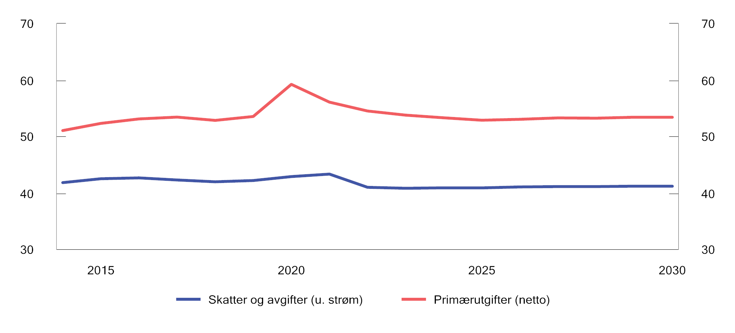
          - Skatter og avgifter1 utenom petroleumsskatter og primærutgifter i offentlig forvaltning. Prosent av BNP for Fastlands-Norge
1 Korrigert for skatte- og avgiftsinntekter som direkte påvirkes av høye strømpriser fra slutten av 2021.
Finansdepartementet og utvalget.
Økningen i utgiftsandelen gjennom 2020 og 2021 skyldes ekstraordinære utgifter knyttet til håndteringen av pandemien og den markerte avdempingen i fastlands-BNP og skattegrunnlaget som følge av smitteverntiltakene. Skatter og avgifter var relativt stabile som andel av verdiskapingen i fastlandsøkonomien gjennom pandemiperioden, når det ses bort fra den midlertidige økningen i skatt på utbytte fra 2020 til 2021 som følge av tilpasninger til økt utbytteskatt med virkning fra årsskiftet 2021/2022.
Samlet skatte- og avgiftsnivå, målt med skatter og avgifter utenom petroleumsskatter som andel av fastlands-BNP (makroskattesatsen), anslås å ha avtatt med 0,8 prosentenheter fra 2014 til 2022. Denne nedgangen avspeiler i stor grad skattelettelsene som ble gitt under regjeringen Solberg i årene 2015–2021. Frem mot 2030 øker makroskattesatsen med 0,2 prosentenheter.
Til sammenligning anslås utgiftsandelen å øke med 3,5 prosentenheter fra 2014 til 2022. Økningen skyldes dels ufullstendig reversering av pandemiutgiftene i 2020 og 2021 og dels ekstraordinære utgiftsøkninger i 2022 til strømstøtte, flyktninger fra Ukraina og forsvar. Utgiftsandelen anslås å avta med 1,1 prosentenheter fra 2022 til 2030. Reduksjonen har dels sammenheng med en normalisering av de ekstraordinære forholdene som trekker opp utgiftene og budsjettunderskuddet i 2022.
Samtidig bidrar lave fødselskull de siste årene til å trekke ned veksten i tjenesteytingen overfor barn og ungdom (barnehager og utdanning). Mot slutten av 2020-tallet trekker økningen i andelen eldre over 80 år i retning av en økning i utgiftene til eldreomsorg i kommunene. Relativt høy vekst i utgifter til alderspensjon fra Folketrygden frem mot 2030 bidrar også isolert sett til å trekke opp offentlige utgifter målt som andel av fastlands-BNP.
Direkte skatter fra foretakene anslås å ha gitt et moderat bidrag til å trekke opp makroskattesatsen i perioden 2014–2022, se figur 4.25 og tabell 4.2. Frem mot 2030 er det positive bidraget noe mer markert. Økningen i foretaksskattene kan ses i sammenheng med en reduksjon i lønnskostnadsandelen i fastlandsnæringer utenom kraftforsyning og en tilhørende økning i næringsinntektenes andel av verdiskapingen. I fremskrivingene er det ikke tatt hensyn til økte muligheter til skattetilpasninger og utnyttelse av potensielle svakheter i skattereglene for flernasjonale selskap. Nasjonale og multilaterale tiltak knyttet til beskatningen av internasjonal virksomhet kan bidra til å motvirke en slik utvikling.
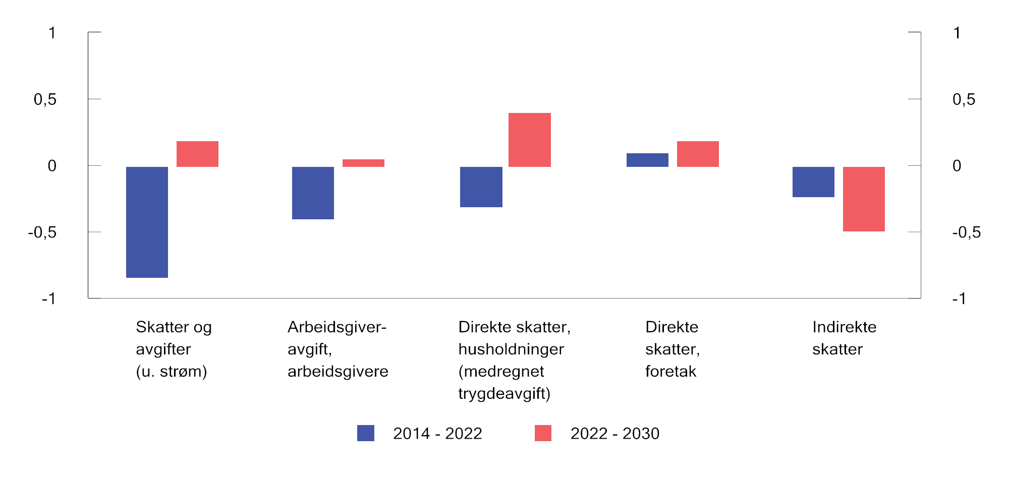
          - Endring i skatter og avgifter i prosent av fastlands-BNP.1 Prosentenheter
1 Korrigert for skatte- og avgiftsinntekter som direkte påvirkes av høye strømpriser fra slutten av 2021.
Finansdepartementet og utvalget.
            - Skatter- og avgifter.1 Prosent av fastlands-BNP
06J1xt2
 | 2014 | 2022 | 2030 | 2014–20222 | 2022–20302
Skatter og avgifter1 | 41,8 | 41,0 | 41,2 | -0,8 | 0,2
Arbeidsgiveravgift, arbeidsgivere | 7,3 | 7,0 | 7,0 | -0,4 | 0,1
Direkte skatter, husholdninger (medregnet trygdeavgift) | 18,3 | 18,0 | 18,4 | -0,3 | 0,4
Direkte skatter, foretak | 2,7 | 2,8 | 3,0 | 0,1 | 0,2
Indirekte skatter | 13,5 | 13,3 | 12,8 | -0,2 | -0,5
1 Korrigert for skatte- og avgiftsinntekter som direkte påvirkes av høye strømpriser fra slutten av 2021.
2 Endringstall målt i prosentenheter.
Finansdepartementet og utvalget.
Den kraftige økningen i kraftprisene gjennom 2021 og 2022 bidro til at lønnsinntektene avtok som andel av fastlands-BNP frem mot 2022. I tråd med dette avtok også arbeidsgiveravgift og direkte skatter fra husholdningene som andel av fastlands-BNP for perioden 2014–2022 sett under ett. En anslått normalisering av kraftprisene gjør at arbeidsgiveravgift og direkte skatter for husholdningene bidrar positivt til endringen i makroskattesatsen frem mot 2030.
Indirekte skatter anslås å ha avtatt med 0,2 prosentenheter målt som andel av fastlands-BNP fra 2014 til 2022. Fordelaktig beskatning av elbiler og en økning i andelen elbiler av nybilsalget bidrar til å dempe den samlede økningen i skatter og avgifter som andel av fastlandsøkonomien i denne perioden. Indirekte skatter avtar i fremskrivingene med 0,5 prosentenheter målt som andel av fastlands-BNP fra 2022 til 2030. Fremskrivingene tar hensyn til avdempingen av inntekter fra engangsavgiften ved høyere elbilsalg, men det er ikke tatt hensyn til lavere inntekter fra merverdiavgiften, veibruksavgiften og omregistreringsavgiften, som også påvirkes av elbilsalget. Dette trekker i retning av at utviklingen i indirekte skatter relativt til verdiskapingen i fastlandsøkonomien kan bli noe svakere enn det som fremgår av fremskrivingene.

Nærmere om KVARTS-fremskrivinger av skatter og avgifter frem til 2030
Koblinger mellom demografi og verdiskaping
Skatte- og avgiftsgrunnlagene vil på ulike måter avhenge av utviklingen i samlet verdiskaping i fastlandsøkonomien. Tabell 4.3 og figur 4.26–4.29 oppsummerer hvordan utviklingen i fastlands-BNP i KVARTS-fremskrivingene påvirkes av utviklingen i demografi, arbeidsmarkedstilknytning og produktivitet.
            - Utviklingen i fastlands-BNP, sysselsetting og produktivitet. Gjennomsnittlig årlig vekst. Prosent
03J1xt2
 | 2014–2022 | 2022–2030
Fastlands-BNP, nominelt | 4,5 | 4,5
Fastlands-BNP, 2019-priser | 1,7 | 1,7
Deflator, fastlands-BNP | 2,7 | 2,8
Fastlands-BNP, 2019-priser | 1,7 | 1,7
Arbeidskraftproduktivitet | 0,7 | 1,4
Sysselsetting, timer | 1,0 | 0,3
Sysselsetting, timer | 1,0 | 0,3
Sysselsetting, personer | 1,0 | 0,4
Arbeidstid | 0,1 | 0,0
Sysselsetting, personer | 1,0 | 0,4
Befolkning | 0,7 | 0,5
Befolkning 15–74 år | 0,0 | -0,1
Sysselsettingsandel1 15–74 år | 0,3 | 0,0
1 Sysselsatte som andel av befolkningen.
Finansdepartementet og utvalget.
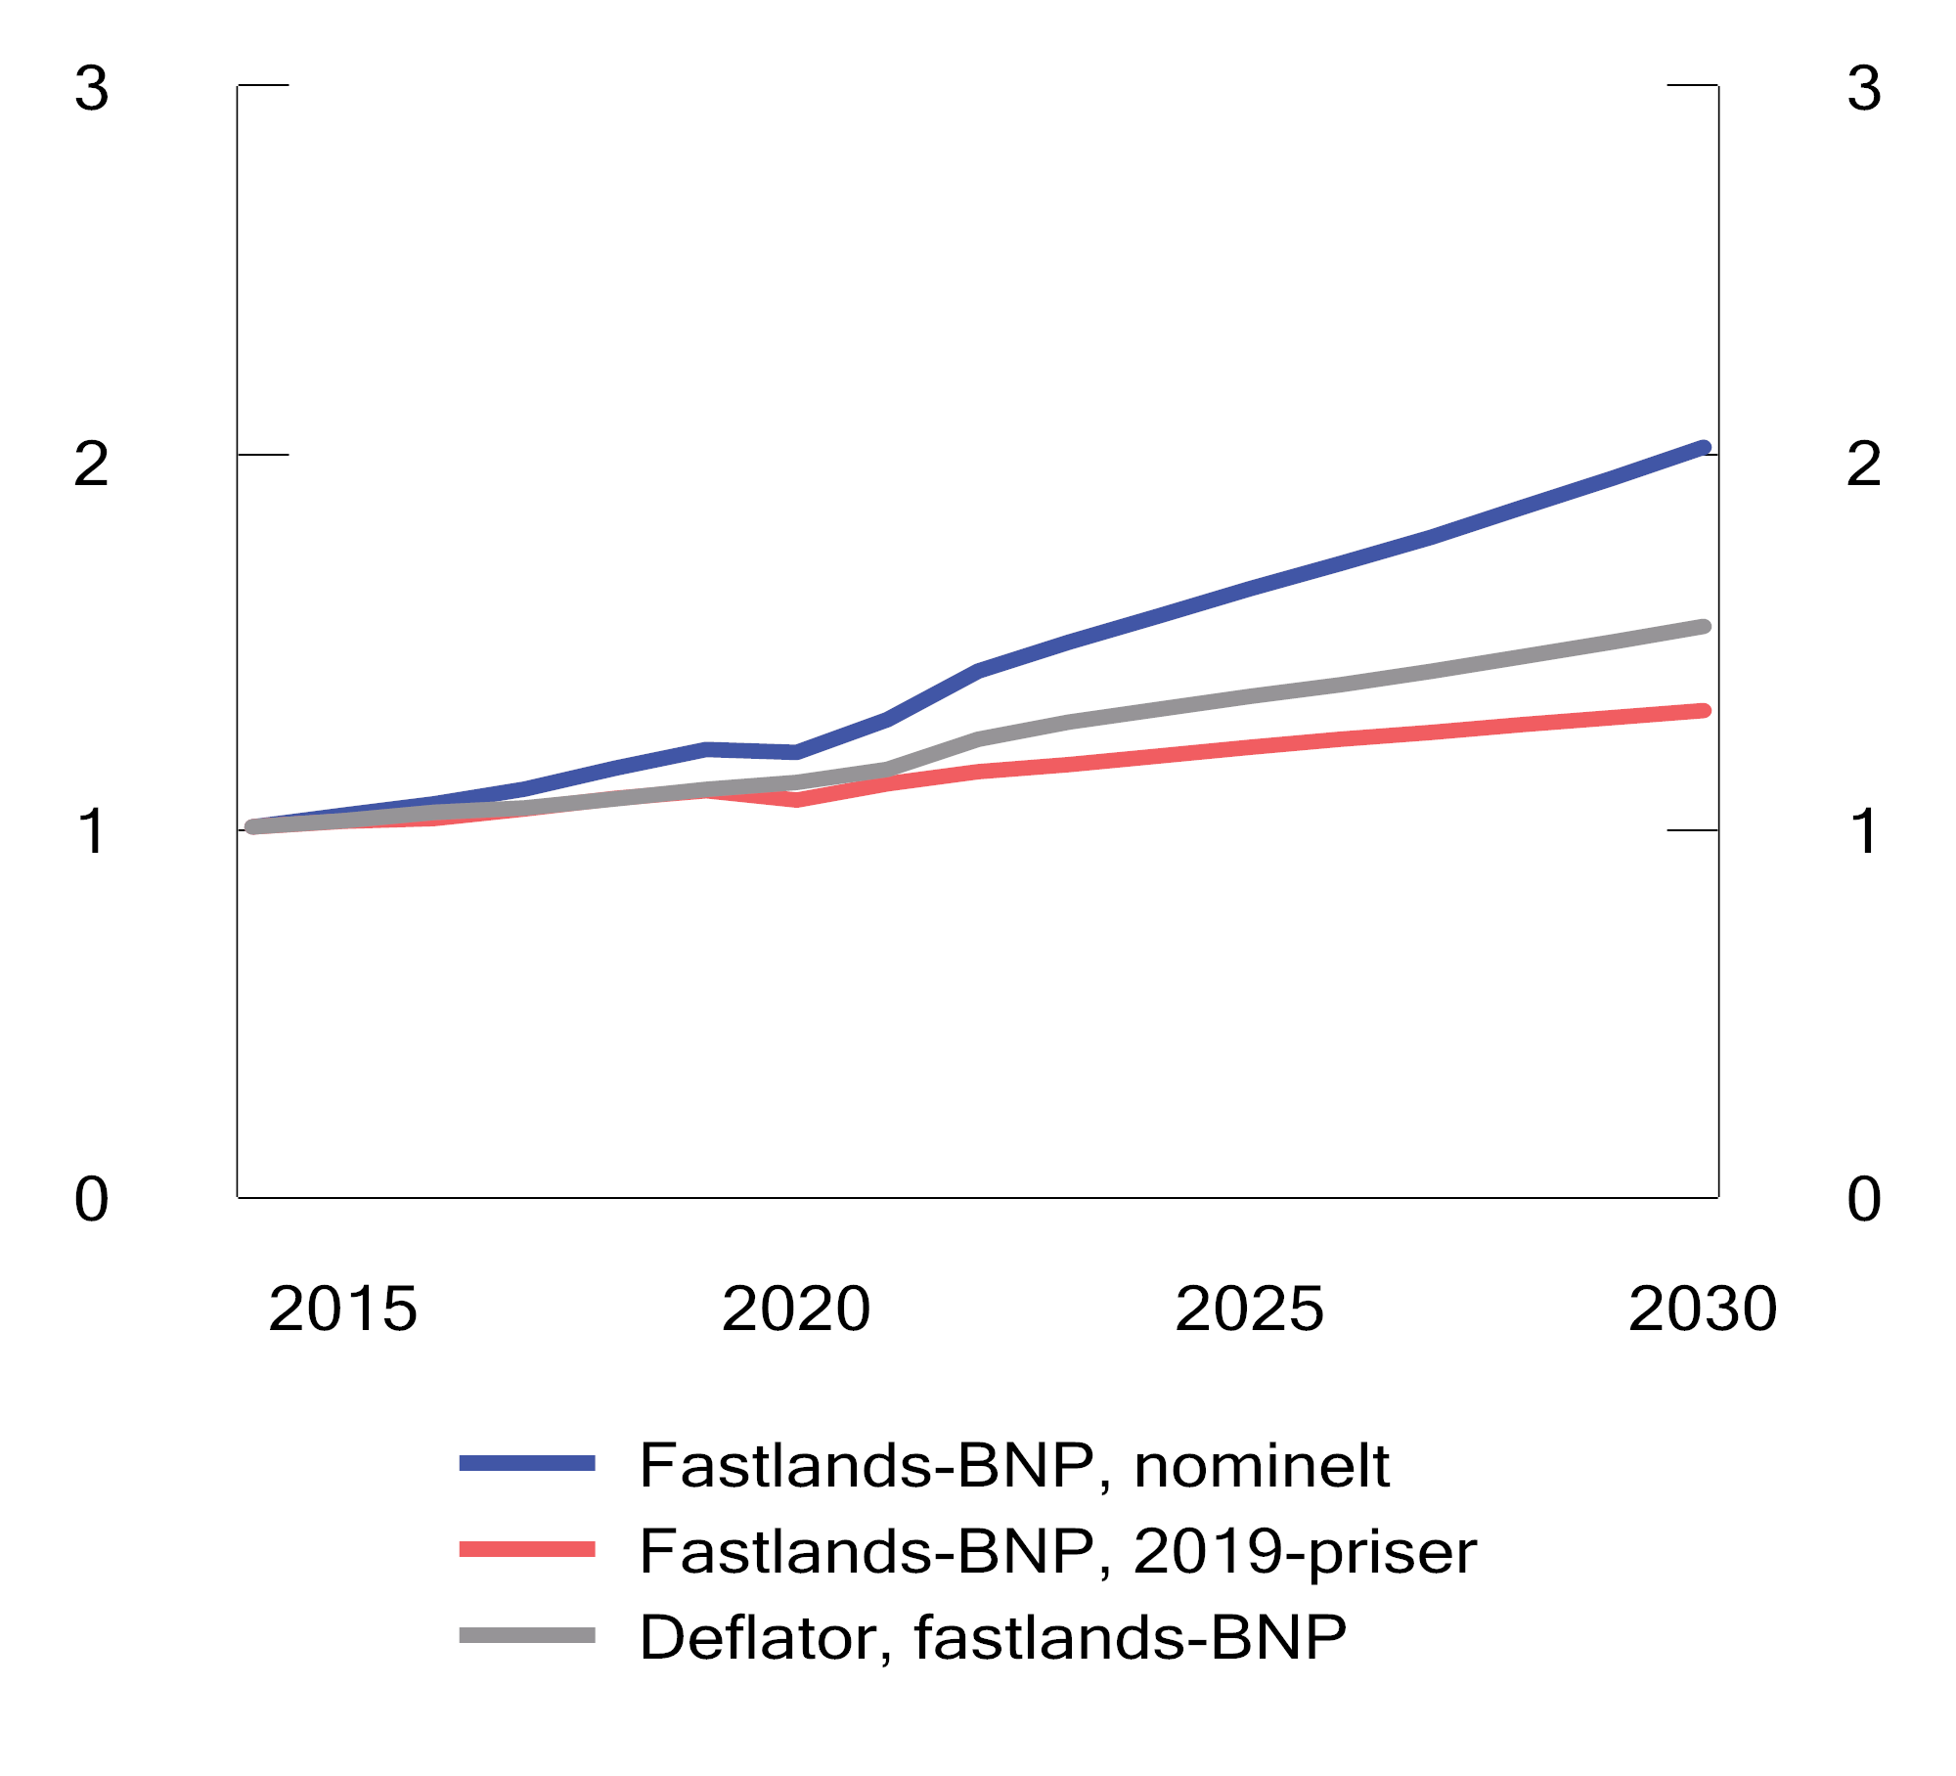
          - Bidrag til vekst i nominelt fastlands-BNP. Indekser. 2014 = 1
Finansdepartementet og utvalget.
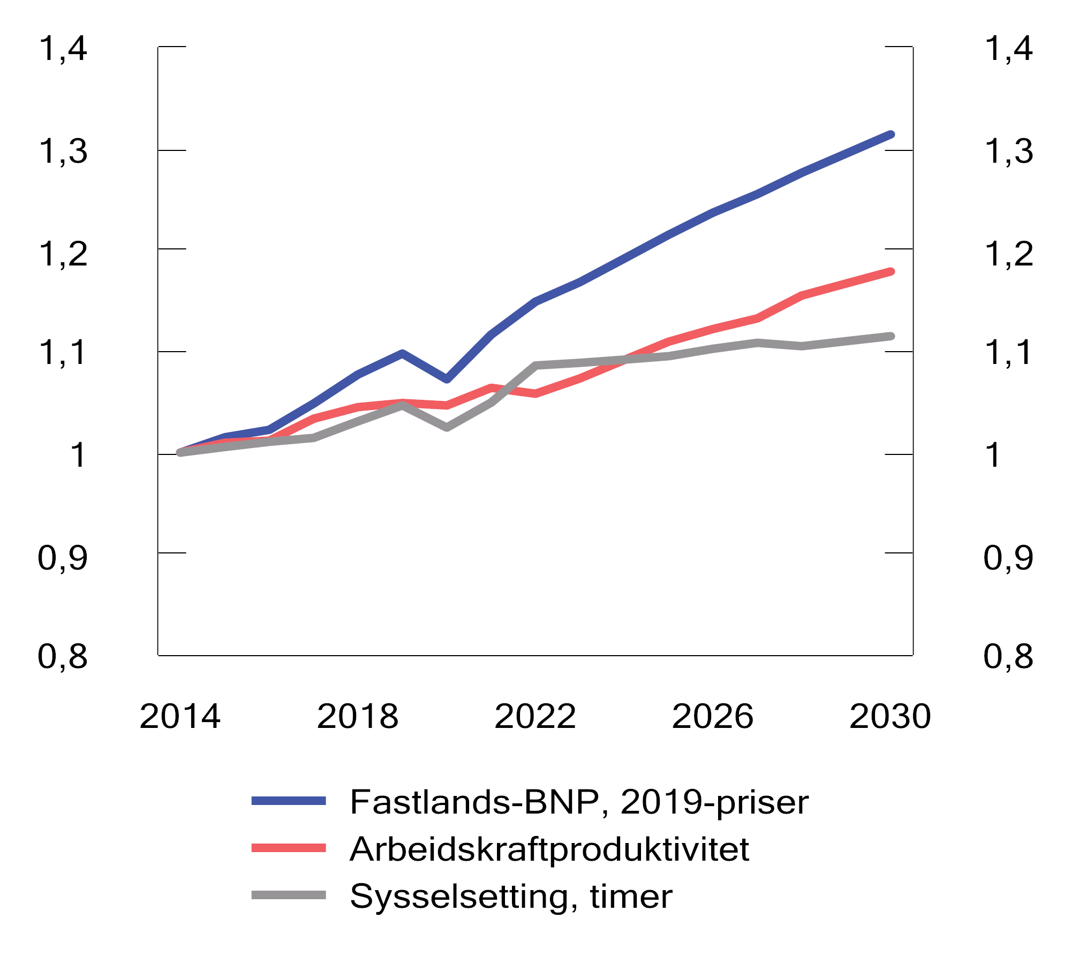
          - Bidrag til volumvekst i fastlands-BNP. Indekser. 2014 = 1
Finansdepartementet og utvalget.
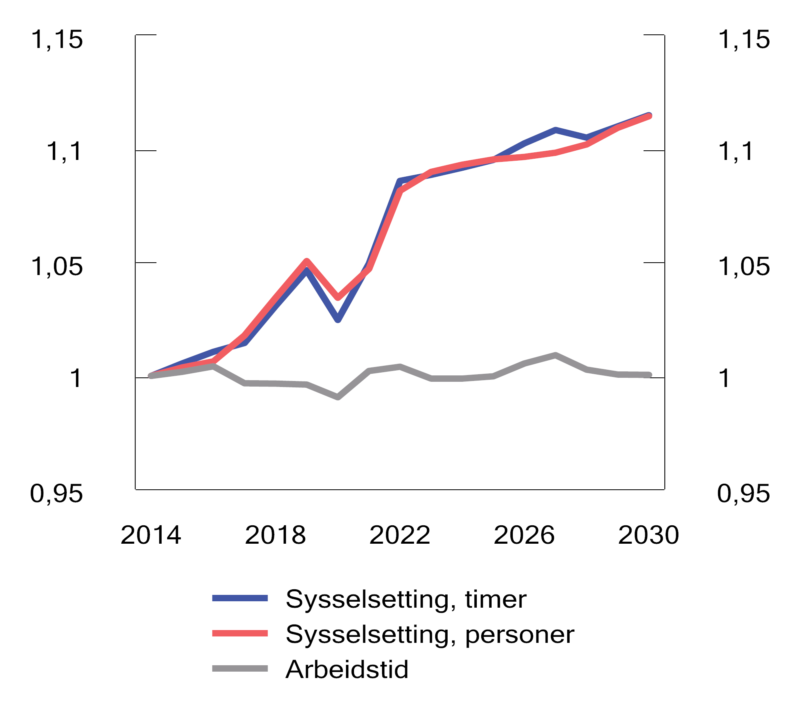
          - Bidrag til vekst i sysselsetting (timer). Indekser. 2014 = 1
Finansdepartementet og utvalget.
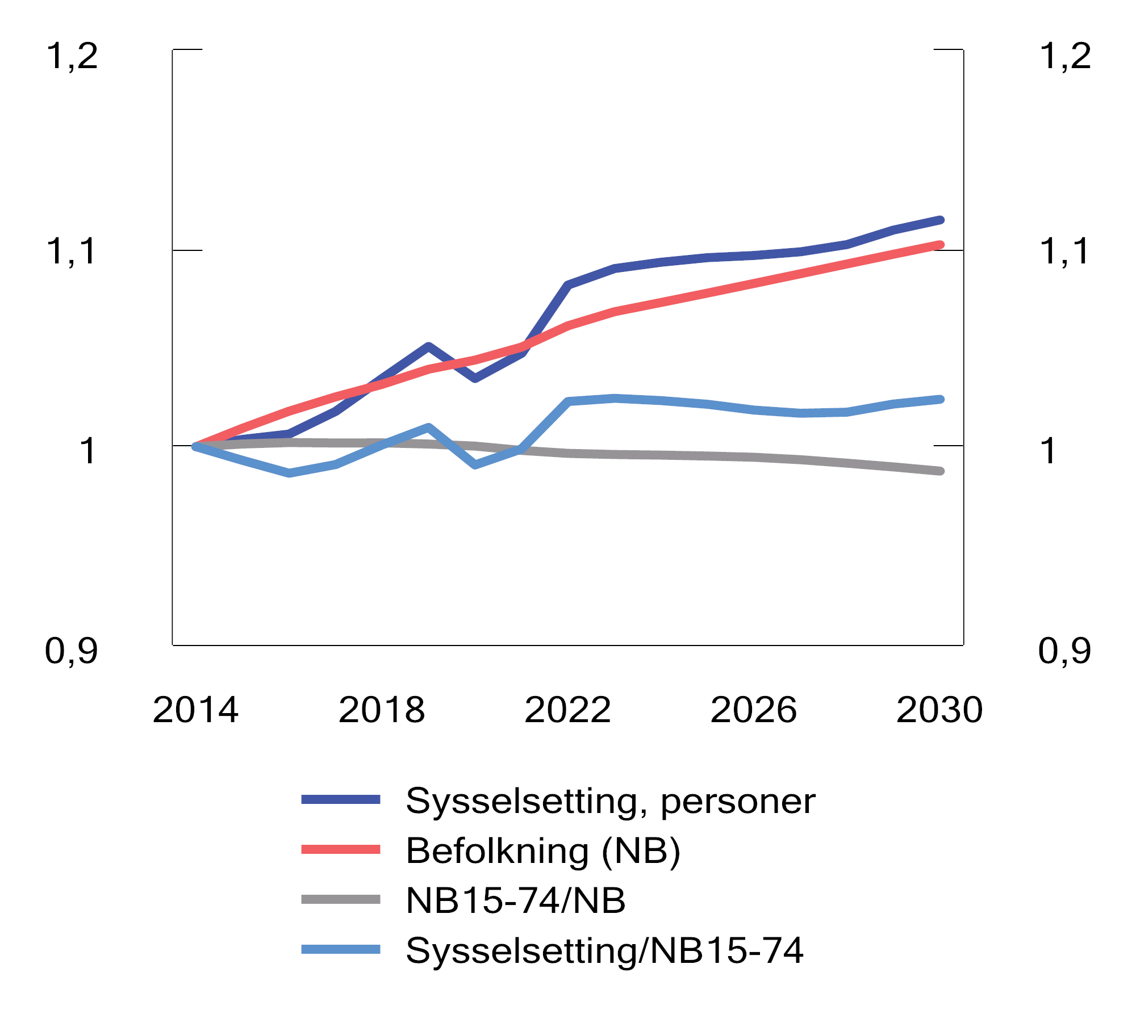
          - Bidrag til vekst i personsysselsetting. Indekser. 2014 = 1
Finansdepartementet og utvalget.
Koblinger mellom verdiskaping og skattegrunnlag
Skattegrunnlaget for arbeidsgiveravgiften (trygdeavgifter betalt av arbeidsgiver) er lønnsinntektene i privat sektor og i offentlig forvaltning. Lønnsinntektene og arbeidsgiveravgiften avtar markert målt som andel av verdiskapingen i fastlandsøkonomien i 2021 og 2022, se figur 4.30. Økt elektrisitetspris bidrar til økte overskudd i elforsyning samtidig som økte verdensmarkedspriser trekker opp inntjeningen i kraftkrevende industri. Relativt høy sysselsettingsvekst sammenlignet med produksjonsveksten i privat tjenesteyting trekker i motsatt retning. I fremskrivingene er det lagt til grunn en reversering av den ekstraordinære økningen i elektrisitetspriser. Dette bidrar isolert sett til å trekke opp lønnskostnadsandelen frem mot 2030, mens en normalisering av sysselsettingsøkningen i privat tjenesteyting trekker i motsatt retning.
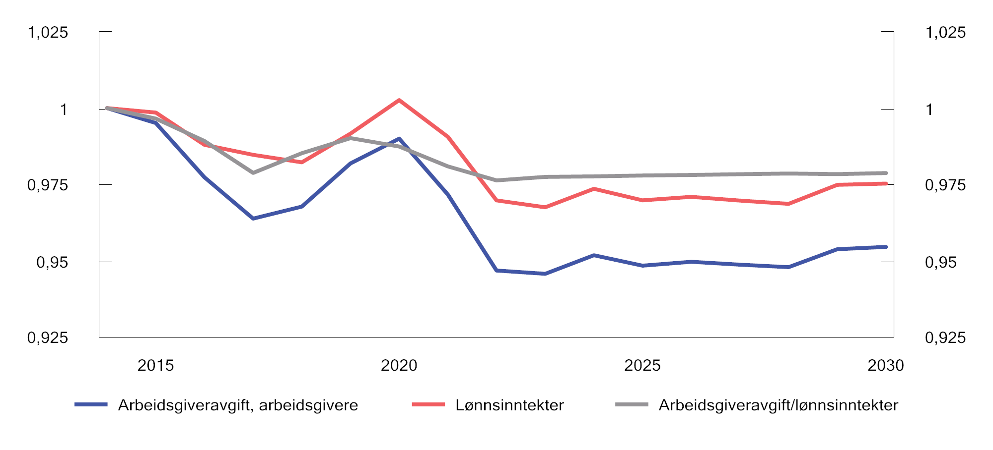
          - Endringer i arbeidsgiveravgift og utbetalt lønn. Prosent av fastlands-BNP. Indekser. 2014 = 1
Finansdepartementet og utvalget.
Lønnsinntekter utgjør også en betydelig del av skattegrunnlaget for direkte skatter og trygdeavgifter fra husholdningene (personskatter). Samtidig bidrar økt antall pensjonister og økte alderspensjonsinntekter for husholdningene til å trekke i retning av at husholdningenes inntekt før skatt vil øke med mer enn fastlands-BNP. Samtidig er gjennomsnittlig skattesats for alderspensjoner lavere enn for lønnsinntekter, og dette vil isolert sett bidra å trekke ned gjennomsnittlig skatteprosent for husholdningene. Ekstraordinært høye utbytteutbetalinger i 2021 som følge av økt utbytteskatt i 2022 bidrar til den midlertidige økningen i påløpte direkte skatter for husholdningene fra 2020 til 2021, se figur 4.31. Brutto skattegrunnlaget (lønn, næringsinntekter og skattepliktige stønader) for trygdeavgifter og trinnskatt er relativt stabilt målt som andel av fastlands-BNP, mens netto skattegrunnlaget hvor netto formuesinntekter kommer i tillegg til brutto skattegrunnlaget avtar gjennom 2022 og 2023 i tråd med antakelsen om innstrammingen i pengepolitikken disse to årene.
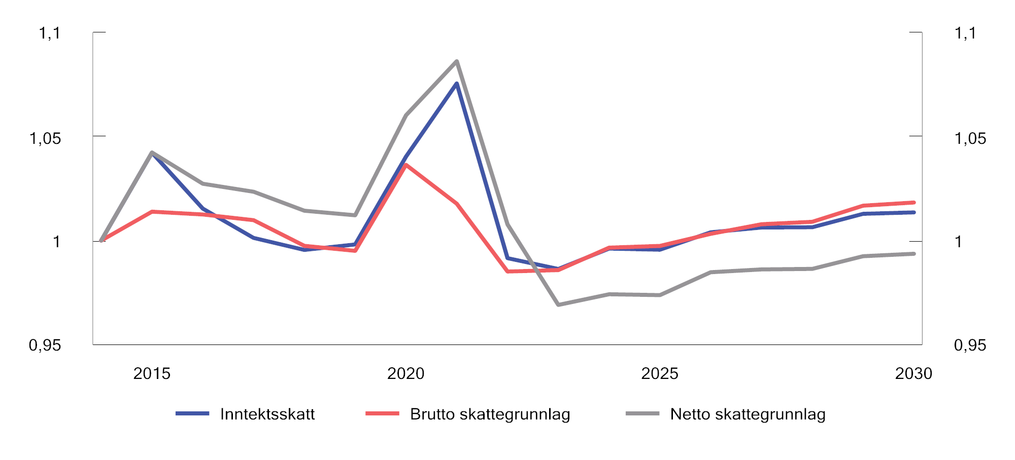
          - Endringer i inntektsskatt (direkte skatter og trygdeavgifter) for husholdningene. Prosent av fastlands-BNP. Indekser. 2014 = 1
Finansdepartementet og utvalget.
For direkte skatter på foretak er skattegrunnlaget næringsinntekter, målt som netto driftsresultat for fastlandsforetakene i KVARTS-fremskrivingene. Relativt til verdiskapingen i fastlandsøkonomien vil utviklingen i skattegrunnlaget og skatteinntektene avhenge av utviklingen i den funksjonelle inntektsfordelingen, som viser hvordan overskuddet i produksjonen fordeles på produksjonsfaktorene arbeidskraft og kapital. For fastlandsforetakene utenom kraftforsyning anslås næringsinntektene og foretaksskattene å øke noe som andel av fastlands-BNP frem mot 2030, se figur 4.32.
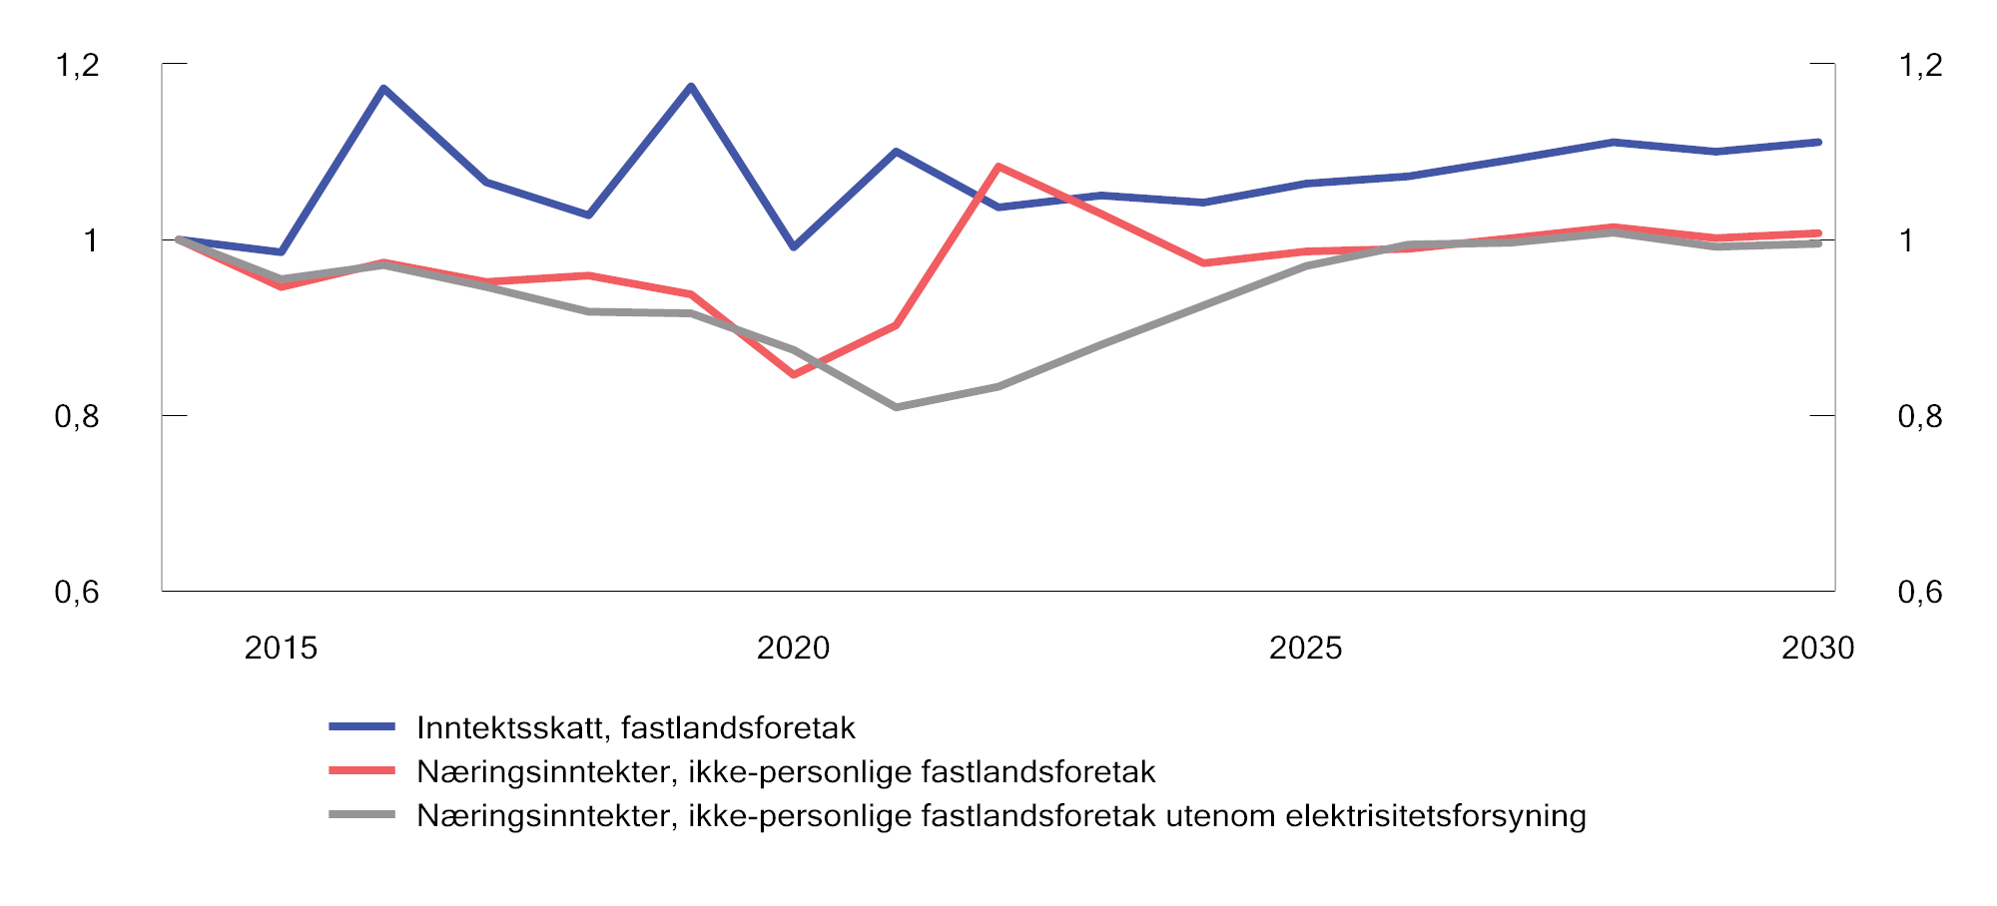
          - Endringer i direkte skatter for foretak og næringsinntekter for foretak. Prosent av fastlands-BNP. Indekser. 2014 = 1
Finansdepartementet og utvalget.
Skattegrunnlaget for avgifter består av etterspørselsaktiviteter som privat forbruk, investeringer og produktinnsats. Privat forbruk, utenom konsum i utlandet og beregnet konsum av boligtjenester, utgjør størstedelen av avgiftsgrunnlaget og anslås å ligge om lag på samme nivå målt som andel av BNP for Fastlands-Norge i 2022 som i 2014, se figur 4.33. Videre frem mot 2030 anslås veksten i privat forbruk å bli på linje med veksten i fastlandsøkonomien. Økte netto formuesutgifter, det vil si renteutgifter fratrukket renteinntekter og aksjeutbytte, trekker isolert sett ned husholdningenes inntekter og forbruk som andel av samlet verdiskaping. Det må ses i sammenheng med det økte rentenivået fremover. Relativt høy vekst i alderspensjoner og en normalisering av husholdningenes sparing etter den kraftige økningen i 2020 trekker i motsatt retning.
Avgiftsgrunnlagene påvirkes også av sammensetningsendringer i forbruket. Gunstig avgiftsbehandling bidrar i fremskrivingene til at elbiler frem mot 2030 antas å utgjøre en stadig større andel av nybilkjøpene. Det bidrar, i tråd med utviklingen de siste 4–5 årene, til å trekke ned avgiftsgrunnlaget for engangsavgiften ved nybilkjøp.
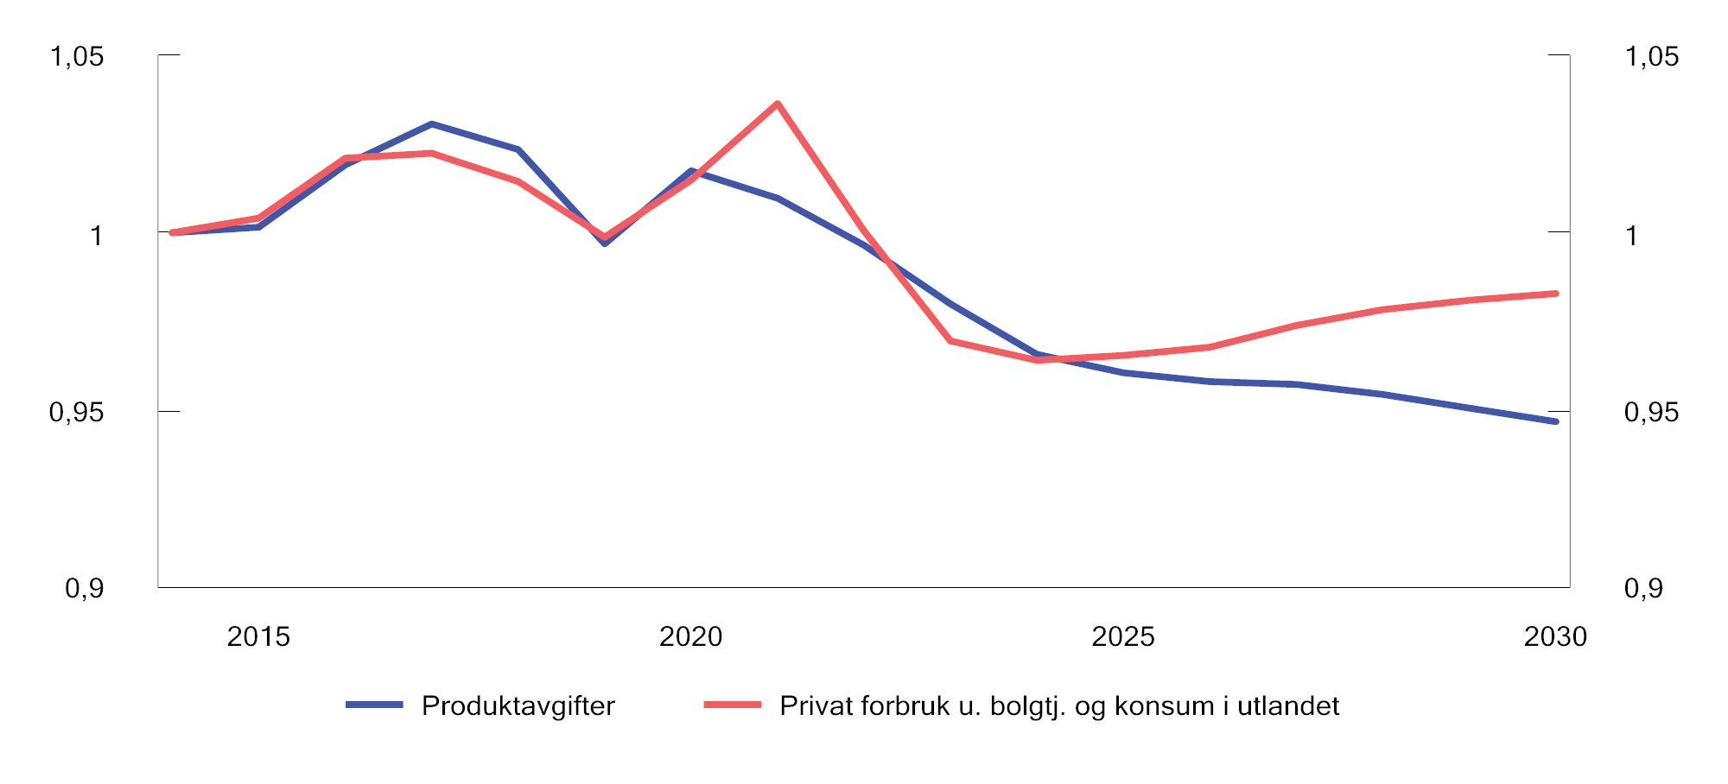
          - Endringer i produktavgifter og privat forbruk utenom boligtjenester og nordmenns konsum i utlandet. Prosent av fastlands-BNP. Indekser. 2014 = 1
Finansdepartementet og utvalget.

Oppsummering
De oppdaterte fremskrivingene indikerer at samlede skatte- og avgiftsinntekter utenom petroleumsinntekter vil øke med 0,2 prosentenheter som andel av fastlands-BNP fra 2022 til 2030. Fremskrivingene tar hensyn til sammensetningsendringer som følge av gunstig behandling av avgifter på elbiler. Videre bygger beregningene på at foretaksskattene vokser om lag i takt med næringsinntektene.
Utgiftsandelen anslås å holde seg relativt stabil etter reverseringen av de ekstraordinære utgiftsøkningene i årene 2020–2022. Fremskrivingene tilsier dermed at skatte- og avgiftssystemet anno 2022 i hovedsak vil dekke statens behov for skatteinntekter frem mot 2030, gitt dagens innretninger av offentlige velferdsordninger.
Inndekningsbehovet vil ifølge Perspektivmeldingen 2021 øke markert etter 2030, etter hvert som veksten i offentlige utgifter tiltar sammenlignet med veksten i fastlands-BNP og skatte- og avgiftsgrunnlaget. Det er særlig økende andel av personer over 80 år og tilhørende utsikter til økt ressursbehov som trekker opp veksten i offentlige utgifter. Samtidig vil finansieringsbidraget fra Statens pensjonsfond utland avta som andel av utgiftene fra midten av 2030-tallet.
Referanser
Aasestad, K. & Kvile, J. (2021). Overnattinger formidlet via delingsplattformer. SSB Rapporter 2021/34.
Alstadsæter, A., Johannesen, N. & Zucman, G. (2019): Tax Evasion and Inequality. American Economic Review, 109(6), 2073-2103.
Aaberge, R. Langørgen, A. & Lindgren, P.Y. (2021). Offentlige tjenester reduserer ulikhet og fattigdom. SSB analyse 2021/13.
Aaberge, R., Mogstad, M. Vestad, O.L. & Vestre, A. (2021). Økonomisk ulikhet i Norge i det 21. århundre. SSB rapporter 2021/33.
Aaberge, R., Modalsli, J.H. & Vestad, O.L. (2020). Ulikheten – betydelig større enn statistikken viser. SSB analyse 2020/13.
Aaberge, R. mfl. (2018). Local governments, in-kind transfers, and economic inequality. Journal of Public Economics.
Barth, E. & Moene, K.O. (2010). Små lønnsforskjeller og store velferdsstater. Søkelyst på arbeidslivet, 27(1/2): 77-86.
Bergbauger, S., Giovannini, A. og Hernborg, N. (2022). Economic Inequality and Public Trust in the European Central Bank. ECB Economic Bulletin. Issue 3/2022.
Boix. C. (2011) Redistribution policies in a globalized world. Making Globalization Socially Sustainable.
Crivelli E., De Mooij, R., de Vrijer E., Hebous S. & Klemm, A. (2021) Taxing Multinationals in Europe. IMF No. 21/12.
Europakommisjonen (2022). VAT in the Digital Age.
Finansdepartementet. (2020). Meld. St. 14 (2020–2021) Perspektivmeldingen 2021. Oslo: Finansdepartementet.
Fjærli, E. & Aaberge, R. (2000). Tax Reforms, Dividend Policy and Trends in Income Inequality, Dp no. 284, Statistisk sentralbyrå.
Fløtten T., Kvist, J., Mósesdóttir, L. & Pedersen, L. (2014). Velferdsstatens utfordringer. Ulikhet, arbeidsintegrering, tjenesteproduksjon og likestilling. Nordmod 2030. Delrapport 10.
FN. (2011). United Nations Economic Comission for Europe. Canberra Group Handbook on Household Income Statistics. Second edition 2011. FN, Geneve.
Hansen, N-J., Lin, A. & Mano, R. (2020). Should Inequality Factor into Central Banks’ Decisions? IMF Working Paper No. 2020/196.
Lian, B. mfl. (2019). Er skattesystemet mer omfordelende nå? SSB rapporter 2019/30.
Gould, E. og Hizjen, A. (2016) Growing Apart, Losing Trust? The Impact of Inequality on Social Capital. IMF Working Paper. WP/16/176.
IMF. (2019). World Economic Outlook, april 2019.
NOU 2009: 10 Fordelingsutvalget. Oslo: Finansdepartementet.
NOU 2003: 9 Skatteutvalget – Forslag til endringer i skattesystemet. Oslo: Finansdepartementet.
NOU 2021: 2 Kompetanse, aktivitet og inntektssikring. Tiltak for økt sysselsetting. Oslo: Finansdepartementet.
OECD. (2003). E-commerce Guidelines.
OECD. (2015). Addressing the Tax Challenges of the Digital Economy, Action 1: 2015 Final Report.
OECD. (2015). In it Together. Why Less Inequality Benefits All. Paris: OECD Publishing.
OECD. (2017). International VAT/GST Guidelines, 2017.
OECD. (2018). An Empirical investigation into the drivers of income redistribution across OECD. Paris: OECD Publishing.
OECD. (2019). The role of digital platforms in the collection of VAT/GST on online sales.
OECD. (2021a). The Impact of the Growth of the Sharing and Gig Economy on VAT/GST Policy and Administration.
OECD. (2021b). Statement on a Two-Pillar Solution to Address the Tax Challenges Arising from the Digitalisation of the Economy.
Peña, J.C. & Saalfeld, T. (2022). Inequality, Macroeconomic Performance and Political Polarization: A Panel Analysis of 20 Advanced Democracies. Review of Social Economy.
Shleifer, A. (1998). State versus Private Ownership, Journal of Economic Perspectives – Volume 12, Number 4 – Fall 1998.
Thoresen, T.O. (2004). Reduced Tax Progressivity in Norway in the Ninties: The Effect from Tax Changes. Tax and Public Finance, Vol. 11, no. 4.
Thoresen, T. O., Bø, E. E., Fjærli, E., & Halvorsen, E. (2012). Fordelingseffekter av skattereformen i 2006. Tidsskrift for samfunnsforskning, 53(3), 268-294.
Zimmer, F. (2021): Lærebok i skatterett. Universitetsforlaget.
Østhus, S. & Nielsen, R.A. (2020). Barn som lever i fattigdom. Geografisk variasjon og grad av risiko. Fafo-notat 2020:05.

Mål, prinsipper og hensyn i skattepolitikken

Innledning
Utvalget er bedt om å foreta en helhetlig gjennomgang av skattesystemet. For å kunne drøfte skattesystemets nærmere utforming, er det nødvendig å ta stilling til hvilke mål, prinsipper og hensyn som gjennomgående bør ligge til grunn i skattepolitikken. I dette kapittelet drøfter utvalget disse spørsmålene.
I punkt 5.2 redegjøres det for hva som etter utvalgets vurdering bør være hovedmålene for skattepolitikken. I punkt 5.3 vurderer utvalget hvilke prinsipper og hensyn som bør være førende ved utforming av skattereglene. I punkt 5.4 drøfter utvalget bruk av skatter som virkemidler på andre politikkområder, herunder i nærings-, distrikts-, klima- og konjunkturpolitikken.

Hovedmål
Utvalget mener at mange og ulike mål for skattesystemet er uheldig, blant annet fordi det leder til et komplisert og uoversiktlig regelverk og høye administrative kostnader.
Utvalget mener derfor at skattepolitikken bør utformes på bakgrunn av noen få, nærmere angitte hovedmål. Etter utvalgets syn vil en slik tilnærming legge til rette for et prinsipielt begrunnet skattesystem. Det vil lede til at regelverket kan utformes så enkelt og oversiktlig som mulig, og dermed bidra til å holde de samfunnsøkonomiske kostnadene ved skattesystemet lave. Tilnærmingen innebærer at det bør kreves særskilt gode grunner for å innføre skattetiltak som skal oppnå andre mål enn hovedmålene. At man enes om noen få hovedmål, utelukker imidlertid ikke at også andre hensyn kan tillegges betydning ved den nærmere utformingen av skattereglene.
Etter utvalgets syn bør hovedmålene for skattepolitikken være å:
- finansiere offentlige utgifter,
- omfordele inntekt og formue og
- korrigere markedssvikt.
Utvalget viser til at hvert av disse målene kan stå på egne ben, ved at de enkeltvis kan begrunne å ha skatter for å nå det aktuelle målet, selv om man ikke oppnår noe annet.
Etter utvalgets syn er skattesystemet et velegnet virkemiddel for å nå disse tre hovedmålene.

Prinsipper og hensyn

Innledning
Når det er besluttet å skrive ut skatter, er det neste spørsmålet hvilke prinsipper og hensyn som bør ligge til grunn ved fordelingen av skattebyrden og utformingen av reglene om dette.
Etter utvalgets syn kan skatter som skal korrigere markedssvikt, skilles ut i en egen kategori. Slike skatter tar som regel sikte på å endre individers og bedrifters atferd, og skattene må derfor påvirke den man ønsker å endre atferden til. Prinsippene for og hensynene bak denne kategorien skatter omtales nærmere i punkt 5.3.2.
I det norske skattesystemet for øvrig kan prinsippene for fordeling av skattebyrden samles under stikkordene effektivitet og fordeling. Forenklet innebærer hensynet til effektivitet at skattene bør være minst mulig vridende, slik at skattesystemet i minst mulig grad påvirker skattyternes økonomiske atferd. Fordelingsbegrepet henger nært sammen med skatteevneprinsippet, som innebærer at skattebyrden bør fordeles ut fra skattyternes evne til å bære den. De ulike sidene ved effektivitet og fordeling omtales nærmere i punkt 5.3.3 og 5.3.4. Forholdet mellom effektivitet og fordeling drøftes i punkt 5.3.5.
Andre relevante hensyn ved utforming av skattesystemet, er hensynet til at regelverket bør være enkelt, digitaliseringsvennlig og robust, og at hensyn til rettssikkerhet og forutsigbarhet bør ivaretas. Disse hensynene er nærmere omtalt i punkt 5.3.6.

Prising av eksterne kostnader
Atferd som fører til at andre påføres kostnader, for eksempel forurensning, bør belastes med avgifter som bidrar til at den som utøver aktiviteten, internaliserer de eksterne kostnadene. Prising av eksterne kostnader er også i tråd med prinsippet om at forurenser skal betale. Slike avgifter bedrer den samlede ressursutnyttelsen i økonomien og bør benyttes for å oppnå riktig prising av skadelige aktiviteter. På noen områder kan omsettelige kvoter/utslippstillatelser redusere miljøskadelige utslipp på en effektiv måte, jf. nærmere omtale av miljø- og klimabegrunnede avgifter i kapittel 14. Foruten negative virkninger på miljø, kan slike avgifter blant annet begrunnes med at transport på vei fører til veislitasje, at støy og ulykker innebærer kostnader for andre enn den som kjører, eller at forbruk av helseskadelige produkter påfører samfunnet kostnader for helsetjenester mv., som kommer i tillegg til de direkte ulempene ved helseskader for den enkelte konsument.
De eksterne virkningene kan også være positive, for eksempel ved forskning og utvikling. Det kan i utgangspunktet tale for skattesubsidier for å fremme ønsket atferd. Det vil imidlertid ofte være særlig stor usikkerhet om størrelsen på positive eksterne virkninger, og derfor krevende å sette et riktig nivå på støtten. Mens prising av eksterne kostnader har den fordelen at det gir proveny til statskassen som kan brukes til å redusere vridende skatter, vil støtte til positive eksterne virkninger på sin side krever økning i vridende skatter, gitt at skattenivået skal holdes konstant. Dersom aktiviteter med positive eksterne virkninger skal subsidieres, vil det ofte være mer målrettet å innrette støtteordninger som tilskudd over statsbudsjettets utgiftsside enn gjennom skattesystemet, se punkt 5.4 for nærmere omtale.

Effektivitet
Hensynet til effektivitet bygger på en erkjennelse av at skatteregler påvirker skattyternes økonomiske atferd på måter som kan lede til samfunnsøkonomisk tap. I grunnleggende samfunnsøkonomisk teori tar en gjerne utgangspunkt i at husholdningene tilpasser seg for å oppnå høyest mulig velferd gjennom valg av ulike konsumgoder, nivå på sparing og avveining mellom arbeid og fritid. Videre tar en utgangspunkt i at bedriftene maksimerer avkastningen på kapitalen gjennom valg av produsert mengde, prising og innsatsfaktorer, og at investorer investerer der avkastningen er høyest. Skatter som påvirker disse valgene, vil føre til at den samlede effektiviteten blir lavere enn den ellers ville vært.
For å ivareta hensynet til effektivitet, må skattesystemet bygge på nøytralitet. Et nøytralt skattesystem innebærer at beskatningen ikke påvirker valgene til husholdninger og bedrifter, og vil dermed ikke gi insitament til skattemotivert atferd. Nøytralitet oppnås ved at ulike former for inntekt og formue beskattes mest mulig likt, uansett sammensetning, finansieringsform, organisasjonsform, virksomhetstype, selskapsstruktur mv. Innenfor merverdiavgiftssystemet innebærer hensynet til nøytralitet at merverdiavgiften ikke bør påvirke aktørenes valg mellom ulike varer, tjenester og innsatsfaktorer.
Etter utvalgets syn leder hensynet til nøytralitet til at skattereglene blant annet bør utformes ut fra hensynene til samordning, kontinuitet og symmetri.
Med samordning siktes det til at skattesystemet bør gi mulighet til å utjevne resultater mellom inntektskilder og over tid og til å utjevne inntekter mellom selskaper i samme skattekonsern.
Med kontinuitet siktes det til at skatteposisjoner, som ervervstidspunkt, inngangsverdi og avskrivningsgrunnlag, videreføres uendret. Regler om kontinuitet er blant annet sentrale for å bidra til at forretningsmessig gunstig omorganisering kan skje uten negative skattekonsekvenser og uten å gi innlåsningseffekter.
Med symmetri siktes det først og fremst til at inntekter og tilknyttede kostnader bør behandles skattemessig likt. Dette innebærer at kostnader så langt som mulig bør komme til fradrag med samme skattesats og etter samme tidfestingsregler som inntekter. Prinsippet om symmetri innebærer også at tap ved realisasjon bør komme til fradrag i samme utstrekning og etter samme tidfestingsregler som for korresponderende realisasjonsgevinster. Hvor skattyteren har underskudd (dvs. at kostnader overstiger inntekter), tilsier symmetrihensyn at skatteverdien av underskuddet er like stor som skatteverdien av et tilsvarende overskudd.
Utvalget peker på at det finnes innvendinger mot å legge avgjørende vekt på de ovennevnte hensynene, blant annet fordi det i noen tilfeller kan gi insentiver til uheldige skattetilpasninger. Hensynene til samordning, kontinuitet og symmetri må derfor veies mot andre relevante hensyn.
Ønsket om et effektivt skattesystem har også betydning for hvilke skatter som bør velges, og i hvilken rekkefølge. Lave samfunnsøkonomiske kostnader ved skattesystemet kan oppnås ved først å benytte skatter og avgifter som bidrar til bedre ressursbruk, som prising av eksterne kostnader, deretter benytte nøytrale skatter, som grunnrenteskatter, og til slutt i nødvendig utstrekning bruke vridende skatter. Blant disse bør mindre vridende skatter brukes før mer vridende skatter.
Nøytralitet, og dermed også effektivitet, taler også for å ha lave skattesatser på skatter som er vridende. Det skyldes at effektivitetstapet ved å øke skattesatsene, øker mer jo høyere skattesatsen er i utgangspunktet. Med andre ord øker effektivitetstapet mer enn proporsjonalt med skattesatsen. Brede skattegrunnlag gir økonomisk handlingsrom til å ha lave skattesatser, og fremmer dessuten nøytralitet og likhet mellom skattyterne. Brede skattegrunnlag innebærer å ta i bruk flere egnede grunnlag, og at grunnlaget for de enkelte skattartene fanger opp faktiske inntekter, formuer og forbruk.
Beregningsgrunnlagene bør videre være mest mulig prinsipielt utformet ut fra skattens egen logikk, med færrest mulig unntak og særregler. Skatteunntak kan øke vridningene i skattesystemet direkte, ved at favoriseringen påvirker skattyterens atferd ved for eksempel valg av investeringer. Vridningseffekten skjer også indirekte, ved at unntaket reduserer skatteinntektene og gjør det nødvendig å øke skattesatsene for å opprettholde provenyet. Færrest mulig unntak og særregler vil også tilrettelegge for et enkelt og digitaliseringsvennlig regelverk, se nærmere omtale av dette i punkt 5.3.6 under.
Avgifter på vare- og tjenesteinnsats i produksjonen vil normalt føre til mindre effektiv utnyttelse av produksjonsressursene. Blant annet kan slike avgifter bidra til at virksomhetene finner egenproduksjon av innsatsfaktorer mer lønnsomt enn å anskaffe dem fra leverandører som produserer innsatsfaktorene mer effektivt. Det tilsier at fiskale avgifter i produksjonskjeden bør unngås. Det samme gjelder transaksjonsavgifter som kan motvirke gjensidig fordelaktige overdragelser av kapital og forbruksgoder.

Fordeling
Skattesystemet er et sentralt verktøy for omfordeling. Skattesystemet påvirker fordelingen av inntekt gjennom tre kanaler. For det første er skatter og avgifter en forutsetning for å kunne tilby overføringer og universelle, offentlige tjenester, som virker utjevnende. For det andre skjer det en direkte omfordeling gjennom skatter, fordi beskatningen av personinntekt er progressivt utformet. For det tredje påvirker skatter insentivene til økonomisk aktivitet, herunder arbeid, sparing og investeringer.
Skatteevneprinsippet innebærer at skatt bør fordeles etter skattyternes evne til å bære den. Prinsippet er begrunnet i rettferdighetshensyn, og formålet er også å redusere inntektsforskjellene etter skatt. Prinsippet gir ikke en presis veiledning for utforming av skatteregler, men utgangspunktet er at enhver økonomisk fordel må anses å gi skatteevne, som inntekt eller som formue. Videre er det klart at inntekt som gir skatteevne må forstås som nettoinntekt (bruttoinntekt med fradrag for kostnader som har tilknytning til bruttoinntekten), se for eksempel Høyesteretts omtale av skatteevne i HR-2018-580, Salmar, avsnitt 30. Den delen av bruttoinntekten som forbrukes for å oppnå bruttoinntekten, gir ikke skatteevne.
I praksis knytter skatteevnevurderingene seg gjerne til skattyternes faktiske inntekt (og formue). For arbeidstakere kunne en imidlertid i prinsippet tenke seg at skatteevnen ble målt ut fra personens potensielle inntekt gitt medfødte evner, sosial bakgrunn, utdanning osv., snarere enn den faktiske arbeidsinntekten. For eksempel kan to personer ha samme opptjente arbeidsinntekt, men den ene ha jobbet lite til høy lønn og den andre jobbet mye til lav lønn. Det lar seg hevde at den første har større skatteevne enn den andre. Skatt på potensiell inntekt, snarere enn opptjent inntekt, er drøftet i bl.a. Plug m.fl. (1999) og Faulk m.fl. (2006). Slik skatt vil kunne ha flere tiltalende egenskaper, både for fordeling og effektivitet, men vil på den andre siden ha noen vesentlige utfordringer knyttet til den konkrete definisjonen og målingen av potensiell inntekt. Det er også tvilsomt om det vil være mulig å få forståelse hos skattyterne for et slikt inntektsbegrep. Utvalget kjenner ikke til at skatteregler noe sted har vært basert på en slik forståelse av skatteevneprinsippet og vil ikke forfølge denne tanken videre.
Teoretisk kan det være vel så nærliggende å vurdere fordelingsspørsmål på grunnlag av nytte istedenfor inntekt og formue, se for eksempel Rosen (1978). Det er imidlertid mer hensiktsmessig å ta utgangspunkt i inntekt og formue i praktiske fordelingsanalyser, ettersom de fleste former for inntekt og formue i langt større grad enn individers nytte er observerbare størrelser.
Hensynet til rettferdighet innebærer først og fremst et ideal om likhet mellom skattyterne. Dette kan igjen deles i vertikal og horisontal likhet.
Vertikal likhet innebærer at skattytere som har tilgang til mer økonomiske ressurser (høy inntekt og formue), bør bidra med en større andel av ressursene til fellesskapet gjennom skattesystemet enn skattytere som har tilgang til mindre økonomiske ressurser (lav inntekt og formue). I tillegg til rettferdighetshensyn kan vertikal likhet begrunnes utilitaristisk. Det vil si at den samlede velferden kan maksimeres, dersom en gjør den vanlige antakelsen om at den marginale nytteøkningen ved økt inntekt er avtakende med inntekten. Det innebærer at overføring fra en med høy inntekt til en med lav inntekt isolert sett øker samlet nytte, fordi nyttereduksjonen for den førstnevnte er mindre enn økningen i nytte for den sistnevnte. Hensynet til vertikal likhet taler for progressiv beskatning.
Horisontal likhet kan defineres som at de som er i samme stilling, skal behandles likt (Musgrave 1959). I skattepolitikken kan hensynet forstås som at individer som er i samme økonomiske situasjon, bør betale like mye skatt, uansett om inntekten eller formuen er sammensatt eller opptjent på ulik måte. Mens hensynet til vertikal likhet innebærer at skattesystemet skal utjevne forskjeller, betyr hensynet til horisontal likhet at skattesystemet ikke skal skape forskjeller. Horisontal likhet er en viktig side ved rettferdig skattlegging, og det bør derfor stilles opp som et selvstendig hensyn ved utarbeidelse av skatteregler.
Etter utvalgets syn bør hensynet til horisontal likhet ha betydning ved utformingen av alle typer skatter. Utvalget peker på at horisontal likhet ofte trekker i samme retning som hensynet til nøytralitet. For eksempel taler både hensynet til horisontal likhet og til nøytralitet for at skattytere med samme inntekt skal skattlegges likt, uansett inntektens form.
Utvalget mener videre at hensynet til vertikal likhet er mest relevant for personskatter. Etter utvalgets syn er vertikal likhet mellom personer verdt å etterstrebe, fordi det kan gi økt tillit i samfunnet og sosial stabilitet. Videre kan likhet mellom personer i seg selv gi økt sosial velferd. Vertikal likhet mellom selskap har neppe slike positive virkninger som likhet mellom personer. Det er derfor ikke grunn til å omfordele inntekt og formue mellom selskap slik som for personer. Dette betyr imidlertid ikke at fordelingshensyn må være fraværende i analyser av selskapsbeskatning. Skatter for selskap kan bidra til å gi økt vertikal likhet mellom personer, fordi slike skatter har betydning for aksjonærenes inntekt og formue etter skatt. Skatter på selskapsoverskudd vil i og for seg også jevne ut forskjeller i inntekt etter skatt mellom selskaper, men dette er altså ikke noe mål i seg selv.

Forholdet mellom effektivitet og fordeling
I klassisk økonomi anses gjerne effektivitet og fordeling som motstridende hensyn som må veies opp mot hverandre, og det legges ofte til grunn at det ene hensynet først og fremst oppnås på bekostning av det andre, se for eksempel Browning og Johnsen (1984) og Rosen (1978). Et ekstremt eksempel på at hensynene til effektivitet og fordeling trekker i ulik retning, er en koppskatt, det vil si en skatt hvor alle skattytere betaler samme beløp i skatt. Etter standard skatteøkonomisk teori anses gjerne en slik skatt som den mest effektive formen for beskatning, ettersom den i liten grad vil påvirke valgene til skattyterne. Koppskatt avvises gjerne på grunn av fordelingsegenskapene, siden de med lave inntekter vil betale en høyere andel av inntekten i skatt enn de med høye inntekter. De progressive skattesatsene i personbeskatningen er først og fremst begrunnet i fordelingshensyn. De progressive skattesatsene er derimot som utgangspunkt uheldig ut fra effektivitetshensyn.
Selv om det ofte er konflikt mellom hensynene til effektivitet og fordeling, må det fremheves at hensynene også kan trekke i samme retning. For eksempel vil favorisering av visse former for næringsvirksomhet både kunne svekke effektiviteten i skattesystemet og øke inntektene til aksjonærer i den øverste delen av inntektsfordelingen. Videre vil grunnrenteskatter på naturressurser øke effektiviteten i skattesystemet og samtidig kunne redusere inntekt etter skatt for aksjonærer, som typisk befinner seg i høyinntektsgrupper, og dermed redusere den vertikale ulikheten.
Det er vanlig å anta at ressursene gir mer velferd for de som har lite enn de som har mye. Dette omtales gjerne som at marginalnytten er avtakende. Også dette kan innebære at det ikke er motstrid mellom effektivitet og fordeling. Avtakende marginalnytte kan innebære at en likere fordeling av ressursene, vil gi en høyere samlet velferd i samfunnet. Når en måler utfall i velferd eller nytte, snarere enn konsum eller produksjonsverdi, kan en hevde at et tiltak for omfordeling kan gi en mer effektiv utnyttelse av ressursene selv om det samlede konsumet eller produksjonen blir lavere. Fordelingshensyn og effektivitetshensyn trekker da i samme retning.
En kan også argumentere for at ulikhet i seg selv kan redusere produktiviteten i økonomien, og at en omfordelende politikk derfor kan være effektivitetsfremmende. For eksempel kan økt ulikhet redusere tilliten i samfunnet og gi opphav til politisk ustabilitet, noe som igjen kan ha negative virkninger for både næringsvirksomhet og husholdninger. Dette innebærer i så fall at effektivitetsvirkninger og fordelingsvirkninger er gjensidig avhengige av hverandre, og at fordelingsvirkningene og effektivitetsvirkningene av ulike tiltak ikke alltid kan vurderes adskilt. Sammenhengen mellom verdiskaping og ulikhet er imidlertid vanskelig å klarlegge, og det vil være stor usikkerhet om hvor sterk sammenhengen er. Etter utvalgets syn vil det etter dette ofte være analytisk nyttig å skille mellom effektivitet og fordeling. Utvalget mener likevel at det er viktig å ha et bevisst forhold til det nære samvirket mellom hensynene, og at begge hensyn bør ha en fremtredende rolle i utformingen av skattesystemet.
I mandatet bes utvalget beskrive hvordan skattesystemet bidrar til omfordeling av økonomiske ressurser og vurdere hvordan gitte fordelingsmål mest effektivt kan oppnås. Mandatet sier videre at fordelingsvirkninger av utvalgets forslag må vurderes. Samtidig er utvalget bedt om å komme med forslag til endringer innenfor ulike deler av skattesystemet. Å fremme forslag vil i større eller mindre grad innebære avveininger mellom fordelingshensyn og andre hensyn. Slike avveininger vil imidlertid til syvende og sist være politiske, og et ekspertutvalg har ikke noe fortrinn i å foreta slike vurderinger. Et ekspertutvalg har imidlertid et fortrinn i å vurdere virkningene ulike forslag har for fordeling, effektivitet, juridiske og administrative forhold mv. Utvalget vil derfor tilstrebe å redegjøre for virkningene av ulike forslag på en slik måte at grunnlaget for de politiske vurderingene blir best mulig.

Andre hensyn
Enkelt regelverk
Utvalget mener at skattesystemet ideelt sett bør reguleres av et enkelt regelverk.
Enkle regler reduserer ressursbruken for både skattesubjektene og myndighetene. Det vil dermed bidra til å holde de samfunnsøkonomiske kostnadene ved skattesystemet lave. Et enkelt regelverk kan dessuten føre til høyere etterlevelse blant skattyterne. Det skyldes at enkelhet bidrar til å gjøre reglene lettere å forstå, og at enkelhet motvirker at det oppstår uklarheter i regelverket som kan utnyttes.
Et enkelt regelverk på skatterettens område har vist seg å være vanskelig å oppnå. Grunnleggende skyldes det at skattereglene, særlig inntektsskattereglene, skal gjelde på svært ulike områder og på ulike faktiske forhold og være tilpasset deretter. Slike regler blir nødvendigvis kompliserte.
Sjablongregler er et virkemiddel som brukes for å oppnå enkelhet. Bruk av sjablonger har imidlertid både gunstige og uheldige sider. På den ene siden blir rettsanvendelsen innenfor sjablongen både enklere og mer forutsigbar. På den andre siden kan sjablongen skape uheldig ulikhet, for eksempel mellom tilfeller innenfor og rett utenfor anvendelsesområdet og som følge av at sjablongen ikke treffer den enkelte skattyters faktiske inntekter eller utgifter.
Utvalget mener at hensynet til enkelhet bør vurderes løpende ved utformingen av all skattelovgivning. Hensynet til enkelhet må ofte avveies mot andre hensyn, herunder hensynene til likhet og effektivitet.
Digitaliseringsvennlig regelverk
Etter utvalgets syn er det videre viktig at skatteregelverket legger til rette for digitalisering av de prosessene og tjenestene som følger av regelverket, ved å bygge opp under og ta hensyn til den teknologiske utviklingen. Utvalget mener at god bruk av digitale verktøy kan bidra til mer effektiv ressursbruk, en forvaltning til mer gunst for brukerne samt til likebehandling og rettssikkerhet.
Utvalget peker på at mange bestemmelser krever skjønnsmessige vurderinger og manuell behandling. For å redusere rapporteringsbyrdene mv. bør det fortløpende vurderes om slike bestemmelser, herunder særordninger og unntak, fortsatt har sin berettigelse, og om de eventuelt kan endres slik at reglene blir mer digitaliseringsvennlige. I denne vurderingen må det samtidig tas hensyn til at digitaliseringsvennlige regler i enkelte tilfeller kan bli firkantede og dermed ikke alltid fremstå som rimelige.
Robust regelverk
Utvalget mener videre at regelverket bør utformes så robust som mulig. Med dette menes at det skal være mulig å håndheve reglene på en god måte, og dermed bidra til å motvirke at inntekt mv. unndras fra skattlegging. Videre siktes det til at regelverket bør utformes slik at det er vanskelig å omgå reglene.
Hensynet til håndhevelse er en av grunnene til at skatteplikt til Norge forutsetter en tilknytning her (bosted eller kilde). Håndhevelse ivaretas ellers av regler om opplysningsplikt, gransking, tilleggsskatt og straff.
Hensynet til at reglene ikke skal være lette å omgå, ivaretas først og fremst ved at regelverket er prinsipielt begrunnet og logisk bygd opp, med færrest mulig unntak og særregler. Dette sammenfaller langt på vei med hensynene til nøytralitet og horisontal likhet. Erfaring har imidlertid vist at man ikke unngår omgåelsesspørsmål selv ved prinsipielt utformede regler.
Rettssikkerhet og forutsigbarhet
Rettssikkerhet er et sammensatt begrep. En viktig side ved rettssikkerhet er at håndhevelsen av reglene bør være mest mulig forutsigbar. Utvalget mener at forutsigbarhet er et viktig hensyn ved utformingen av skattesystemet, men peker samtidig på at hensynet reiser noen dilemmaer. Eksempelvis kan firkantede regler med klart anvendelsesområde gi stor forutsigbarhet for skattyterne. Slike regler kan likevel gi tilfeldige utslag, ved at nokså like tilfeller kan bli bedømt ulikt. Videre kan detaljerte regler gi sikre svar, men være vanskelig å finne frem i. Generelt utformede regler kan være enkle å forstå, men krevende å anvende fordi grensen for anvendelsesområdet er uklar.
I tillegg til forutsigbarhet om hvordan de gjeldende reglene skal anvendes, er det en fordel med forutsigbarhet om hvordan reglene vil se ut fremover i tid. Usikkerhet om fremtidige skatteregler gir større risiko ved de økonomiske valgene husholdningene og bedriftene tar. Denne risikoen kan føre til beslutninger som er mindre gunstige for samfunnet, for eksempel at en lar være å gjennomføre lønnsomme investeringer. Dette taler for forutsigbare skatteregler fremover i tid. Videre vil endringer i skattesystemet føre til direkte kostnader i form av tilpasning av tekniske systemer, kostnader for læring og kostnader for å avklare nye problemstillinger som oppstår som følge av endringer. Dette taler for å ha stabile skatteregler som ikke endres for hyppig.
Å vektlegge stabilitet og forutsigbarhet kan på den ene siden motvirke press og forslag fra interessegrupper om å innføre særordninger. På den andre siden kan hensynet til stabilitet og forutsigbarhet stå i motstrid til å gjennomføre godt begrunnede endringer, for eksempel å avvikle særordninger eller gjøre nødvendige tilpasninger til utviklingstrekk i samfunnet.
Skauge-utvalget (NOU 2003: 9) gir en grundig drøftelse av hensynet til stabilitet og forutsigbarhet, se kapittel 6 i utredningen. Hensynet til stabilitet og forutsigbarhet fremmes best ved at skattesystemet bygger på generelle og konsistente prinsipper og hensyn med færrest mulig unntak.

Skatt som virkemiddel på andre politikkområder
Innledning
Skattesystemet brukes i praksis aktivt for å oppnå andre mål enn de som utvalget i punkt 5.2 over har angitt som hovedmålene i skattepolitikken. Skattetiltakene for å oppnå mål på diverse politikkområder består typisk i særordninger i form av fritak, redusert sats, høye fradrag og fremskyndede fradrag eller utsatt skatteplikt (skattekreditter) for enkelte grupper av skattytere. Med slike tiltak risikerer en å bryte med flere av de prinsippene og hensynene som utvalget mener bør være førende for utformingen av skattesystemet. Blant annet er særordninger ikke i tråd med hensynet til nøytralitet, herunder hensynet til å ha brede skattegrunnlag. Ofte vil særordninger også bryte med skatteevneprinsippet, herunder hensynene til horisontal og vertikal likhet. Konsekvensene er at skatteinntektene reduseres og at aktørene innretter seg på en mindre produktiv måte for å oppnå skattefordeler. Staten må kompensere tap av skatteinntekter ved å heve skatte- og avgiftssatser. Det innebærer en kostnad for samfunnet, både direkte gjennom lavere produktivitet, og indirekte ved at andre skatter må økes.
Særordninger i skattesystemet for å oppnå mål på andre politikkområder gjør også skattesystemet mer komplisert og øker de administrative kostnadene for myndighetene og skattyterne. Særordninger vil dermed ofte gå på bekostning av hensynet til å ha et enkelt og digitaliseringsvennlig regelverk. Skattyterne er generelt gode pådrivere for forenkling av krav og regelverk for å lette egne byrder med å etterleve skattereglene. Det kan stille seg annerledes med særordninger som er gunstig for dem selv, særlig dersom egen nytte av ordningen er større enn de administrative kostnadene. De administrative kostnadene ved særordninger er like fullt en kostnad for samfunnet.
Nedenfor drøfter utvalget bruk av skatter og avgifter som virkemidler innen nærings-, distrikts- og klimapolitikken, samt skattesystemets rolle i konjunktur- og krisepolitikken.
Skatt og næringspolitikk
Det er mange eksempler på at skatt brukes som næringspolitisk virkemiddel. For eksempel er rederier på nærmere vilkår fritatt for inntektsskatt gjennom rederiskatteordningen. Formålet er å unngå at rederier flytter utenlands. I avskrivningssystemet er det flere avskrivningssatser som er høyere enn verdifallet, noe som stimulerer til investeringer i driftsmidlene dette gjelder. For å hjelpe små oppstartsselskap, er det innført en egen opsjonskatteordning for de ansatte, og det gis et ekstra fradrag for investeringer i slike selskap. Skattefunn-ordningen skal stimulere til at næringslivet investerer mer i forskning og utvikling. Bønder og fiskere gis et eget fradrag. I merverdiavgiften er det lave satser og fritak (nullsats) som er næringspolitisk begrunnet.
Utvalget mener at en generelt bør være varsom med å gi støtte til enkeltnæringer, enten det gjøres gjennom særordninger i skattesystemet eller på andre måter. Den samlede verdiskapingen i økonomien kan svekkes dersom særregler vrir aktiviteten mot bestemte næringer. Dette underbygges av erfaringer fra inn- og utland. Videre vil støtte til enkeltnæringer ofte til syvende og sist komme personlige aksjonærer til gode, og kan bidra til skjevere fordeling av inntekt og formue. For øvrig skal nevnes at EØS-avtalens regler om statsstøtte setter begrensninger for Norges adgang til å gi støtte til enkeltnæringer, se nærmere om dette i punkt 3.5.2.
Det overordnede målet for næringspolitikken bør være å oppnå størst mulig samlet verdiskaping i norsk økonomi. Næringspolitikken bør derfor i første rekke brukes for å motvirke markedssvikt som monopoldannelse, asymmetrisk informasjon og prising av positive og negative eksterne virkninger, der forholdene ligger til rette for at myndighetene er i stand til å korrigere markedssvikten. Dersom en alternativt ønsker å føre en mer aktiv næringspolitikk som går utover å korrigere markedssvikt, vil det som oftest være mest hensiktsmessig å benytte andre virkemidler enn skattesystemet, se nærmere omtale nedenfor under Skatt vs. direkte støtte.
Skatt og distriktspolitikk
Skatt brukes også som virkemiddel i distriktspolitikken. Den ordningen det brukes mest ressurser på, og som er størst målt ut fra provenyvirkning, er ordningen med differensiert arbeidsgiveravgift. I tillegg har skattytere i tiltakssonen i Troms og Finnmark lavere inntektsskatt og får et eget fradrag, og husholdningene er fritatt for el-avgift. Videre er omsetning av elektrisk kraft og alternative energikilder til husholdningsbruk i tiltakssonen i Troms og Finnmark og Nordland, fritatt for merverdiavgift.
Når skattesystemet brukes som distriktspolitisk virkemiddel, vil det typisk innebære brudd på prinsippet om effektivitet og komme på bekostning av hensynet til nøytralitet. Skatteordninger med distriktspolitisk begrunnelse kan videre stride mot hensynet til horisontal likhet, da de innebærer at noe eller noen i distriktene behandles mer fordelaktig enn ellers like tilfeller i sentrale strøk. Dernest kan distriktspolitiske skatteordninger stride mot hensynet til vertikal fordeling dersom tiltaket kommer høyinntektsgrupper i distriktene til gode.
For å nå målene i distriktspolitikken på en effektiv måte, vil det være et godt utgangspunkt å bruke virkemidler som er mest mulig direkte innrettet mot målet. Hvis en for eksempel ønsker bosetting, bør tiltaket gi fordeler for de som velger å bosette seg i distriktene. Hvis en for eksempel ønsker sysselsetting, bør tiltaket gi fordeler ved å sysselsette arbeidskraft i distriktene.
Et eksempel på et indirekte virkemiddel kan være å støtte investeringer i distriktene, for eksempel gjennom høye investeringsfradrag, for å oppnå sysselsetting i distriktene. Subsidiering av kapital vil kunne bidra til å oppnå målet om sysselsetting, men det vil samtidig kunne vri investeringene i retning av kapitalintensiv virksomhet, for eksempel datasentre eller høyautomatiserte lagre. Denne vridningen vil komme med en samfunnsøkonomisk kostnad i form av lavere kapitalproduktivitet og vil kunne ha uheldige fordelingsvirkninger, uten at det bidrar til å oppnå målet om økt sysselsetting. Direkte støtte til sysselsetting gjennom lønnstilskudd eller lavere skatt på arbeid, vil på sin side vri investeringer i retning av arbeidsintensiv virksomhet. Denne vridningen svekker også effektiviteten, men bidrar til å oppnå målet om økt sysselsetting.
Dersom en først har bestemt seg for å støtte noe eller noen av distriktspolitiske hensyn, må det vurderes fra sak til sak om det er mest hensiktsmessig å yte støtten som tilskudd eller via skattesystemet, se avveiningene under Skatt vs. direkte støtte nedenfor.
Skatt og klima- og miljøpolitikk
I klimapolitikken brukes skattesystemet både til å prise utslipp gjennom avgifter og kvoter og til å yte støtte som skal motivere til miljøvennlig adferd. Fritaket for merverdiavgift for elbiler er det fremste eksempelet på at skattesystemet brukes for å yte støtte. Andre eksempler er gunstige avskrivningsregler for vindkraft og elvarebiler.
Utvalget mener at det førende prinsippet i klimapolitikken bør være at forurenser betaler. Dette innebærer at klimapolitikken i første rekke bør rettes inn mot å prise kostnadene ved klimagassutslipp mest mulig enhetlig gjennom avgifter og omsettelige kvoter. De som slipper ut klimagasser, får i utgangspunktet hele gevinsten ved den forurensende aktiviteten uten å bære kostnaden av klimagassutslippene. Det fører dermed til mer forurensende aktivitet enn det samfunnet som helhet er tjent med. Prising av slike eksterne kostnader gjennom kvoter og avgifter vil korrigere denne markedssvikten, samtidig som det styrker de offentlige finansene. Dette vil være den mest effektive måten å nå klimamålene på.
OECD (2022) har pekt på at det materielle fotavtrykket fra norsk konsum oppstår delvis utenfor Norge. OECD anbefaler at det legges til rette for en overgang til en mer sirkulær økonomi i Norge, og at det skal tas hensyn til negativ miljøpåvirkning i andre land som følge av norsk konsum av varer. Utvalget ser at det er et problem at de eksterne kostnadene ved norsk vareforbruk i stor utstrekning oppstår i de store vareproduserende økonomiene i verden, som i mange tilfeller har svakere forutsetninger for å etablere en tilstrekkelig miljøpolitikk. Utvalget mener derfor det er nødvendig å vurdere såkalte nest best-løsninger, herunder avgifter eller reguleringer som ikke nødvendigvis retter seg direkte mot kilden til de eksterne kostnadene. Disse nest best-løsningene bør ha til hensikt å korrigere for eksternaliteter ved produksjon og internasjonal transport.
Klimapolitikken bør være teknologinøytral, det vil si at den ikke favoriserer enkelte teknologiske løsninger for å oppnå utslippskutt. Når kostnaden ved klimagassutslipp økes gjennom avgifter og kvoter, øker verdien av lavutslippsteknologi, og det blir mer lønnsomt å drive forskning og innovasjon for å utvikle slik teknologi. Denne formen for indirekte fremme av forskning og utvikling innebærer at aktørene selv vurderer hvilke teknologiske løsninger det er verdt å investere i.
Subsidier og tilskudd kan imidlertid begrunnes ut ifra effektivitetshensyn, dersom det er grunn til å tro at det fremmer atferd med positive eksterne virkninger, for eksempel forskning og utvikling som kommer flere til gode enn de som utfører den. Klimapolitikk i form av tilskuddsordninger og skattesubsidier vil imidlertid ofte innebære at myndighetene må velge ut hvilke løsninger som skal støttes. I tillegg vil tilskuddsordninger og skattesubsidier redusere handlingsrommet på statsbudsjettet og kreve finansiering fra vridende skatter. Dette taler for at bruken av skattesystemet i klimapolitikken i hovedsak bør rettes inn mot prising av klimagassutslipp snarere enn skattesubsidier til klimavennlige valg.
Skatt vs. direkte støtte
Når det er et ønskelig å støtte bestemte formål eller fremme en bestemt atferd gjennom subsidier, vil det ofte være mer hensiktsmessig å gi støtte direkte gjennom tilskudd, fremfor gjennom særordninger i skattesystemet. Dette vil særlig være tilfellet når reglene er skjønnsmessige og det kreves spesiell kompetanse for å vurdere vilkårene for støtte. Da vil fagdepartementet og -etaten, og ikke skattemyndighetene, ha best kompetanse til å vurdere om vilkårene er oppfylt. For eksempel har Finansdepartementet og Skatteetaten begrenset kompetanse til å vurdere tekniske krav knyttet til miljø el., nytten av forskningsprosjekter i ulike næringer, eller skattyterens helsetilstand. Støtteordninger vil derfor i mange tilfeller kunne forvaltes best av institusjonene som har fagansvaret for de aktuelle områdene. Det vil også bidra til at det konstitusjonelle ansvaret blir plassert hos statsråden med fagansvar for den sektoren ordningen retter seg mot. Fagstatsråden vil også være bedre i stand til å se ordningen i sammenheng med andre virkemidler for sektoren og hindre duplisering av administrative ressurser.
I en situasjon med begrenset handlingsrom i budsjettene kan det oppstå press for at satsinger på bestemte områder blir gjennomført ved å innføre eller utvide særordninger i skattesystemet, snarere enn ved tiltak på budsjettets utgiftsside. Ved å øke andre skatter, kan dette gjøres uten å endre det samlede skattenivået. Dersom støtten gis gjennom skattesystemet istedenfor som tilskudd, er det imidlertid en fare for at støtten blir mindre synlig. Støtten vil da ikke fremkomme direkte av noen av utgiftspostene på statsbudsjettet, men vil derimot påvirke en av postene for skatteinntekter. Mindre synlighet vil kunne føre til at støtten unntas årlige, budsjettmessige prioriteringer. Det vil redusere fleksibiliteten i budsjettpolitikken, gi staten dårligere evne til å håndtere uforutsette utgifter og øke usikkerheten for øvrige utgiftsposter på statsbudsjettet.
Villighet til, eller lav motstandsdyktighet mot, å innføre særordninger, kan føre til mer lobbyisme. Dette vil være uheldig hvis det gir mer makt til ressurssterke aktører som har større mulighet til politisk påvirkning enn aktører med lite ressurser.
Støtteordninger i form av økte fradrag i inntekt vil ikke treffe personer med lav inntekt eller selskap som er utenfor skatteposisjon, for eksempel på grunn av store fremførbare underskudd. Som regel vil ikke støtteordningens formål tilsi at støtten bare skal komme skattytere i skatteposisjon til gode. Et spesielt eksempel er et forslag om å fremme investeringer i lavutslippsfartøy ved å øke avskrivningene for slike fartøy. Dette tiltaket vil ikke treffe store deler av den antatte målgruppen, fordi den er fritatt for skatt gjennom rederiskatteordningen.
Direkte støtte over budsjettets utgiftsside vil også i mange tilfeller være mer målrettet enn særordninger i skattesystemet. For eksempel vil et generelt avgiftsfritak som er begrunnet med å støtte næringsdrivende i distriktene eller enkelte grupper av forbrukere, treffe bredere enn det formålet med tiltaket tilsier. Det innebærer at den offentlige støtten blir større enn det som er nødvendig for å oppnå formålet. Ved å målrette støtten over budsjettets utgiftsside, kan det være mulig å ivareta hensynene til en lavere kostnad enn et generelt avgiftsfritak.
Det ovenstående taler for å unngå særordninger i skattesystemet. Gitt at det er ønskelig å støtte en bestemt gruppe eller subsidiere en bestemt type atferd, vil det likevel i noen tilfeller kunne være hensiktsmessig å yte støtte gjennom skattesystemet, selv om det vil bryte med de generelle prinsippene og hensynene for god skattepolitikk. Forutsetningene bør i så fall være at det er klart administrativt besparende å bruke skattesystemet fremfor å opprette en tilskuddsordning, og at tiltaket er målrettet. Dette vil kunne være tilfellet dersom vilkårene for støtte er enkle og objektive. Et eksempel på at det kan være mer rasjonelt med en skatteordning enn en tilskuddsordning, er ordningen med differensiert arbeidsgiveravgift. Gitt at målet er å øke bruken av arbeidskraft i visse geografiske områder, vil redusert sats i arbeidsgiveravgiften kunne være målrettet og antakelig ikke vesentlig mer administrativt krevende enn lønnstilskudd.
Skatt i konjunktur- og krisepolitikken
Skattesystemet kan påvirke konjunkturforløp både ved at det virker som en automatisk stabilisering av økonomien og gjennom aktive endringer i skattereglene. Erfaringene fra de økonomiske tiltakene iverksatt i forbindelse med koronapandemien i 2020 og 2021 gir en god anledning til å drøfte skattesystemets rolle i konjunkturpolitikken og under økonomiske kriser. Erfaringene tilsier at stor vilje til å bruke skattesystemet aktivt i en krise, innebærer en risiko for lite målrettede tiltak med potensielt uheldige virkninger. Utvalget har ikke foretatt en grundig evaluering av skattepolitikken som ble ført under pandemien, men gir nedenfor og i Boks 5.1 en oversikt over tiltakene og noen overordnede vurderinger ut ifra det vi vet så langt om virkningene.
Skatteinntektene vil øke med økte inntekter og forbruk i privat sektor. Ettersom inntekter og forbruk følger konjunkturutviklingen, vil skattesystemet trekke inn mer i skatt i en høykonjunktur enn i en lavkonjunktur. Skattesystemet avdemper dermed den økonomiske aktiviteten i større grad i høykonjunkturer enn i lavkonjunkturer. Dette skjer automatisk, ettersom effekten ikke krever endringer av regelverk eller satser. Den automatiske stabiliseringen virker på tilsvarende måte som regelstyrte ordninger på utgiftssiden av statsbudsjettet, som arbeidsledighetstrygd.
Graden av automatisk stabilisering gjennom skattesystemet vil først og fremst avhenge av skattenivået. Jo høyere skattenivået er, desto kraftigere blir den automatiske stabiliseringen. Dersom skattesystemet er innrettet med brede skattegrunnlag, vil skattebelastningen til bedrifter og husholdninger i større grad følge utviklingen i faktiske inntekter og forbruk. Brede skattegrunnlag vil dermed kunne styrke skattesystemets bidrag til automatisk stabilisering.
I tillegg til den automatiske stabiliseringen fra skatte- og overføringssystemene, kan en i konjunkturpolitikken benytte såkalte diskresjonære tiltak, gjennom aktive tiltak på utgiftssiden av statsbudsjettet eller endringer i skattereglene.
Skatteendringer har blitt brukt aktivt for å jevne ut konjunktursvingninger i økonomien ved flere anledninger. På 1970-tallet frem til rundt årtusenskiftet var det flere eksempler på skjerpelser som var begrunnet med behovet for å dempe den økonomiske aktiviteten. De siste 20 årene er det vanskelig å finne slike eksempler. Et unntak fra dette kom i Støre-regjeringens forslag til statsbudsjett for 2023. Store utgiftsøkninger for strømstøtte til husholdninger og bedrifter, støtte til Ukraina og mottak av flyktninger, samt opprusting av forsvaret, har blitt foreslått dekket inn med ekstraordinært store skatteøkninger på i alt 45 mrd. kroner. 23,6 mrd. kroner av dette skulle etter forslaget komme fra et høyprisbidrag fra produksjon av vann- og vindkraft. Inndekning på skattesiden fremfor økt oljepengebruk har blitt begrunnet med finanspolitiske hensyn, se Meld. St. 1 (2022–2023). Forslaget om økt arbeidsgiveravgift i 2023 er gitt en særlig konjunkturpolitisk begrunnelse, med henvisning til at økt arbeidsgiveravgift kan dempe etterspørselen etter arbeidskraft i et presset arbeidsmarked med høyt antall ledige stillinger, se Prop. 1 LS 2022–2023) punkt 5.1.
I den senere tid er det flere eksempler på lettelser i møte med nedgangskonjunkturer og kriser, særlig under koronapandemien i 2020–2021. Se Boks 5.1 for nærmere omtale av slike skattetiltak.
Flere forhold taler for å være tilbakeholden med å bruke skatteendringer som et konjunkturpolitisk virkemiddel eller som krisetiltak. Brå endringer i skattereglene gjør skattesystemet mindre stabilt og forutsigbart. Det kan videre ta tid før husholdningene og bedriftene innretter seg etter endringene. Atferdsendringene som man forsøker å oppnå for å dempe eller øke aktiviteten i økonomien, vil derfor kunne komme for sent. Det er også en fare for at målrettede lettelser i form av særordninger vil være politisk vanskelig å få avviklet når den økonomiske situasjonen tilsier det. Tregt gjennomslag i økonomien og vanskeligheter med å avvikle gunstige særordninger, kan også gjelde konjunkturtiltak på utgiftssiden av statsbudsjettet.
Skauge-utvalget konkluderte med at skatter og avgifter først og fremst bør spille en rolle i stabiliseringspolitikken gjennom å la de automatiske stabilisatorene virke, og mente videre at dersom en endrer skattereglene av konjunkturhensyn, bør endringene være i tråd med de langsiktige retningslinjene for skattepolitikken. Utvalget deler disse vurderingene fra Skauge-utvalget.
Erfaringene fra koronapandemien har vist at det er en politisk vilje til å bruke skattesystemet aktivt i møte med en økonomisk krise. Det synes ikke som at Skauge-utvalgets anbefaling om å holde seg til skatteendringer i tråd med de langsiktige retningslinjene for skattepolitikken, var avgjørende for valg av tiltak. Mange av tiltakene har vært klart i strid med gode prinsipper og hensyn for skattepolitikken, slik som den ytterligere differensieringen av merverdiavgiftssatsene, utvidelsen av særordningene for opsjonsbeskatning og fradrag for investeringer i oppstartsselskap, generøse avskrivninger for utvalgte driftsmidler. Særlig kan støtten til petroleumsnæringen gjennom oljeskattepakken ha vært uheldig, ettersom den både svekker skatteinntektene og kan ha varige, uheldige virkninger for norsk økonomi ved at investeringer vris mot samfunnsøkonomisk ulønnsomme prosjekter.
Pandemien skapte en brå og uoversiktlig økonomisk krise. I den første fasen av pandemien var det særlig stor usikkerhet om de økonomiske konsekvensene av krisen, og stor usikkerhet om virkningene av tiltakene som ble iverksatt. Det var bred politisk enighet om at det var riktig å møte krisen med svært omfattende økonomiske tiltak, noe som innebar en historisk høy oljepengebruk. I den politiske debatten ble forslag imidlertid sjelden møtt med kritiske motargument om behovet for tiltaket eller spørsmål om den offentlige pengebruken overgikk nytten av tiltaket. Dette førte til en politikk med et stort spillerom for lobbyisme, som igjen kan bidra til å forklare at flere av skattetiltakene under krisen etter utvalgets syn var dårlig innrettet og forhastede. Erfaringene fra koronakrisen er en klar påminnelse om at skatteendringer som konjunktur- eller krisetiltak bør være i tråd med de generelle prinsippene og hensynene for god skattepolitikk.
              - Skattetiltak under koronapandemien
Skattetiltakene som ble innført i møte med koronapandemien, virket sammen med en rekke støtteordninger, herunder den generelle tilskuddsordningen for foretak med stort omsetningsfall, statlige garantier for lån og utvidelser av permitteringsordningen.
I den første tiltakspakken, fremmet for Stortinget 13. mars 2020 og vedtatt 16. mars, ble det blant annet innført en ordning for tilbakeføring av underskudd i 2020 lignende den som gjaldt for 2008 og 2009, og flypassasjeravgiften ble midlertidig opphevet.1 Opphevelsen av flypassasjeravgiften ble senere forlenget til ut 2021.2 Like etter ble tiltakene supplert med generelle, rentefrie betalingsutsettelser for selskapsskatt, skatt for næringsdrivende, merverdiavgift og arbeidsgiveravgift. I tillegg ble den lave satsen i merverdiavgiften, som blant annet gjelder persontransport, overnatting og kultur- og idrettsarrangementer, midlertidig redusert fra 12 til 8 pst.3 Etter hvert ble den lave merverdiavgiftssatsen redusert videre til 6 pst., og nedsettelsen ble forlenget til og med september 2021.4 I forbindelse med Revidert Nasjonalbudsjett 2020 ble arbeidsgiveravgiften redusert med fire prosentenheter for mai og juni 2020, og det ble vedtatt midlertid startavskrivning på 10 pst. for investeringer i maskiner mv. ut 2020.5 I tillegg ble blant annet opsjonsskatteordningen for små oppstartsselskaper utvidet. I en tiltakspakke senere på våren 2020 ble verdsettelsesrabatten for aksjer og driftsmidler i formuesskatten økt, ordningen med skattefradrag for investering i oppstartsselskaper midlertidig utvidet, og skattefordelen for ansattes kjøp av aksjer i egen bedrift ble økt.6
Istedenfor flere generelle, rentefrie utsettelser av skatteinnbetalinger ble det i juni 2020 etablert en midlertidig, søknadsbasert ordning for utsettelse av skattekrav med renteberegning. Ordningen omfattet nye krav frem til medio april for merverdiavgift og ut juni 2021 for øvrige krav, og kravene har blitt nedbetalt over 12 måneder fra 31. oktober 2021.7 I den innledende fasen av pandemien trakk Skatteetaten tilbake konkursbegjæringer og stoppet tvangsmulkt for å avhjelpe næringslivet.8 Videre førte ordningen for betalingsutsettelser til en betydelig nedgang i tvangsinnfordring og konkursbegjæringer fra Skatteetaten.9
I budsjettforhandlingene mellom regjeringspartiene og Fremskrittspartiet i løpet av koronapandemien ble det vedtatt reduksjoner i avgiftene på snus, øl og vin og avvikling av avgiftene på alkoholfrie drikkevarer og sjokolade- og sukkervarer. Dette har blitt begrunnet med hensynet til å beholde arbeidsplasser når grensehandelen ville tilta etter pandemien,10 og kan sånn sett ikke anses som tiltak for å avbøte selve krisen.
Stortinget vedtok i juni 2020 midlertidige endringer i petroleumsskatteloven som innebar umiddelbart fradrag i særskatten for investeringsutgifter. Samtidig ble den såkalte friinntekten beholdt.11 I det ordinære petroleumsskatteregimet er friinntekten ment å gi kompensasjon for at investeringsutgifter ikke kommer til fradrag umiddelbart, men over tid i form av avskrivninger. Endringene innebar betydelige likviditetstilførsler til oljeselskapene og skattelettelse for nye investeringsprosjekter i form av redusert nåverdi av skatteinnbetalinger. Den midlertidige ordningen gjelder investeringskostnader i 2020 og 2021 og for investeringer som er omfattet av planer (PUD/PAD) som er innlevert innen utgangen av 2022 og godkjent innen utgangen av 2023.
I komitéinnstillingen i saken viste flertallet til at virusutbruddet og fallende oljepris var forventet å gi et fall i aktiviteten og investeringene i næringen. Oljeskattepakken ble begrunnet med at den skulle bidra til at det ventede fallet i petroleumsaktiviteten de neste ti årene ikke ville komme så brått og at fallet skulle bli mindre dypt, slik at leverandørindustrien ville få bedre mulighet til å omstille seg.
Mange av tiltakene har etter utvalgets vurdering vært klart i strid med gode prinsipper og hensyn for skattepolitikken, slik som den ytterligere differensieringen av merverdiavgiftssatsene og utvidelsen av særordningene for opsjonsbeskatning og fradrag for investeringer i oppstartsselskap, generøse avskrivninger for utvalgte driftsmidler og støtten til petroleumsnæringen gjennom oljeskattepakken. Videre har det vært et særtrekk ved pandemien at smitteverntiltakene har hatt til hensikt å begrense folks mobilitet og nærkontakt. Reduksjonen i merverdiavgiftssatsen for spesielt berørte næringer og opphevelsen av flypassasjeravgiften kunne gi insentiver til å øke nettopp den typen aktivitet som smitteverntiltakene forsøkte å begrense. Lettelsene rettet seg dessuten i stor grad mot de aktørene som i liten grad var berørt av krisen, mens tiltakene ikke hadde betydning for de som måtte stenge helt ned som følge av smitteverntiltak.
Det største enkelttiltaket under koronakrisen målt etter provenyvirkning, var den generelle nedsettelsen av arbeidsgiveravgiften med fire prosentenheter i mai og juni 2020. En generell nedsettelse av skatt på arbeid strider ikke med prinsippene og hensynene for god skattepolitikk. På den andre siden vil en trolig i liten grad oppnå de positive økonomiske virkningene av redusert skatt på arbeid når lettelsen kommer så brått på og varer så kort. Arbeidsmarkedet i denne perioden var også preget av at store deler av næringslivet ikke hadde noe grunnlag for å ansette flere på grunn av smitteverntiltakene, og flere næringer som ikke var direkte berørt, hadde problemer med å få tak i den arbeidskraften de trengte. Den generelle lettelsen kan derfor langt på vei anses som en overføring til bedrifter som i liten grad var berørt av krisen. Holden-gruppen (2020), som gjorde en samfunnsøkonomisk vurdering av tiltakene, omtalte tiltaket som dyrt og lite målrettet.
Oljeskattepakken er trolig det skattetiltaket under koronapandemien med størst strukturelle virkninger, da den kan ha utløst investeringer som binder opp ressurser i økonomien i mange år fremover. Tiltaket skilte seg også fra de andre skatteendringene under pandemien ved at det hadde en vesentlig lengre varighet. Det brå oljeprisfallet som begrunnet oljeskattepakken, var allerede i ferd med å bli reversert da oljeskattepakken ble vedtatt, og om lag et år etter starten av pandemien var prisen tilbake på nivået før pandemien og fortsatte å stige til høye nivåer. Dette viser at en bør være varsom med kraftfulle tiltak med strukturelle virkninger som en respons på en brå endring i priser mv. Videre kan oljeskattepakken vanskeliggjøre den ventede omstillingen mot en økonomi som i mindre grad er basert på oljeutvinning. I den grad oljeskattepakken har bidratt til flere investeringsprosjekter innen oljeutvikling de neste tiårene, vil dette legge beslag på ressurser som andre, fremvoksende næringer vil trenge.12
Siden koronakrisen skyldtes midlertidige smitteverntiltak og ikke finansielle eller reelle ubalanser i økonomien, kunne en i større grad enn under tidligere kriser forvente at økonomien skulle tilbake slik den var før krisen. Dette talte for å unngå at levedyktige foretak gikk konkurs på grunn av betalingsproblemer som følge av smitteverntiltakene. Omfattende skatteutsettelser og tilbakeholden bruk av tvangsinndrivelse og konkursbegjæring fra skattemyndighetene bidro trolig til å oppnå dette. Lempeligere skatteinndrivelse, sammen med midlertidige regler for rekonstruksjon av selskaper, medvirket til et lavt antall konkurser gjennom koronakrisen. De nevnte tiltakene fremstår derfor som å ha vært virkningsfulle tiltak godt tilpasset den spesielle økonomiske situasjonen. Ulempen ved tiltakene kan ha vært at ikke-levedyktige eller useriøse selskap kan ha overlevd lengre enn de ellers ville ha gjort. Når Skatteetaten avstår fra å begjære insolvente foretak konkurs, må andre kreditorer gjøre denne jobben. Alternativt ville ikke-levedyktige selskap få drive videre, med fare for å påføre ansatte, leverandører og långivere ytterligere tap.
Ordningen med tilbakeføring av underskudd for selskap ga først og fremst en likviditetsfordel. Tiltaket var målrettet mot selskap med underskudd, men som tidligere hadde hatt skattbare overskudd. Denne kombinasjonen kunne indikere at selskapet både var rammet av krisen og var levedyktig, og at selskapet følgelig var et selskap en ønsket å redde. Videre kom ikke tiltaket i konflikt med gode prinsipper og hensyn for skattepolitikken, og det synes derfor å ha vært et godt innrettet tiltak.
Skattetiltak som bidrar til å bedre likviditeten til ellers levedyktige bedrifter som har blitt sterkt berørt av tilbakeslag, kan være målrettede. Tilbakeføring av underskudd mot tidligere overskudd og utsatte skatteinnbetalinger med renteberegning er eksempler på slike tiltak.
1 Se Prop. 53 LS (2019–2020).
2 Jf. Innst. 2 S (2020–2021).
3 Se Prop. 58 LS (2019–2020).
4 Prop. 194 LS (2020–2021).
5 Se Prop. 107 LS (2019–2020).
6 Se Prop. 126 L (2019–2020).
7 Se Prop. 194 LS (2020–2021) pkt. 15.2.
8 Se Skatteetaten (2020a) og E24 (2020).
9 Se Skatteetaten (2020b).
10 Se Fremskrittspartiet (2021).
11 Se Innst. 351 L (2019–2020).
12 Se også vurderingene til Holden-gruppen (ibid.), s. 10.
[Boks slutt]
Referanser
Andersen, T. M., & Maibom, J. (2020). The big trade-off between efficiency and equity – is it there? Oxford Economic Papers, 72(2), 391-411.
Berg, A. G., & Ostry, J. D. (2011). Equality and Efficiency: Is there a trade-off between the two or do they go hand in hand? Finance & Development, 48(003).
Bradbury, D., & O’Reilly, P. (2018). Inclusive fiscal reform: ensuring fairness and transparency in the international tax system. International Tax and Public Finance, 25(6), 1434-1448.
Browning, E. K., & Johnson, W. R. (1984). The trade-off between equality and efficiency. Journal of Political Economy, 92(2), 175-203.
E24. (2020). Skatteetaten: Har trukket om lag 100 konkursbegjæringer, 29. mars 2020, Tilgjengelig fra: https://e24.no/norsk-oekonomi/i/ kJjqWj/skatteetaten-har-trukket-om-lag-100-konkursbegjaeringer
Faulk, D., Martinez-Vazquez, J., & Wallace, S. (2006). Taxing potential income: A second look at presumptive taxes. Georgia State University, Andrew Young School of Policy Studies, International Studies Program, Working Paper, 06-32.
Fremskrittspartiet. (2021). Vi skal ikke sponse svenske arbeidsplasser, 28. juni 2021. Tilgjengelig fra: https://www.frp.no/nyheter/vi-skal-ikke-sponse-svenske-arbeidsplasser
Holden-gruppen. (2020). Covid-19 – Analyse av økonomiske tiltak, insentiver for vekst og omstilling. Rapport fra ekspertgruppe på oppdrag for Finansdepartementet. Tilgjengelig fra: https://www.regjeringen.no/contentassets/5be3089013d34ad0abf953f2f88ff343/covid-19--analyse-av--okonomiske-tiltak-insentiver-for-vekst-og-omstilling-26.-mai-20202.pdf
Musgrave, R. A. (1959). The theory of public finance; a study in public economy. Kogakusha Co.
OECD. (2022). OECD Environmental Performance Reviews: Norway 2022.
OECD. (2018). Tax policies for inclusive growth in a changing world. OECD Taxation Working Papers, No. 40, OECD Publishing, Paris. Tilgjengelig fra: https://doi.org/10.1787/1fdafe21-en
Plug, E. J., Van Praag, B. M., & Hartog, J. (1999). If we knew ability, how would we tax individuals? Journal of Public Economics, 72(2), 183-211.
Rosen, H. S. (1978). An approach to the study of income, utility, and horizontal equity. The Quarterly Journal of Economics, 307-322.
Skatteetaten. (2020a) Pressemelding: Skatteetaten lemper på sanksjoner for næringslivet, 25. mars 2020. Tilgjengelig fra: https://www.skatteetaten.no/en/presse/nyhetsrommet/skatteetaten-lemper-pa- sanksjoner-for-naringslivet/
Skatteetaten. (2020b). Årsrapport for Skatteetaten 2020.

Skatt på arbeidsinntekt, trygd og pensjon

Innledning
Utvalget er bedt om å se på om det bør gjennomføres endringer i skattesystemet som kan gi økt arbeidstilbud og mer effektiv utnyttelse av arbeidskraften, slik at det blir mer lønnsomt å arbeide og igangsette aktivitet som gir flere arbeidsplasser. Herunder er utvalget særlig bedt om å vurdere endringer som gir absolutt og relativt lavere skatt på arbeidsinntekter. Mandatet peker på at flere av skattegrunnlagene svekkes av strukturelle og demografiske endringer, blant annet som følge av aldringen av befolkningen.
Ved utformingen av inntektsbeskatningen av personer er det tre overordnede hensyn som må legges til grunn og balanseres; offentlige inntekter, bidrag til omfordeling og bidrag til mest mulig effektiv ressursbruk. Skatt på arbeid og pensjon er viktig for å finansiere offentlige tjenester og overføringer. I likhet med de fleste andre skatter fører imidlertid skatt på arbeid til effektivitetstap. All skatt på arbeidsinntekt gir en forskjell (skattekile) mellom samfunnsøkonomisk og privatøkonomisk avkastning av arbeidsinnsats.
Utvalget mener at det er viktig å styrke arbeidsinsentivene, samtidig som skattesystemets omfordelende egenskaper bør ivaretas. Utvalget mener at lavere skatt på arbeid, kombinert med økt skatt fra andre effektivitetsfremmende omlegginger, vil bidra både til omfordeling og til ytterligere effektivitetsgevinster. Det vises til at utvalget i andre kapitler foreslår høyere skatt på forbruk, eiendom, grunnrente og miljøskadelig atferd. Disse grepene vil gi økte skatte- og avgiftsinntekter, som i hovedsak foreslås fordelt tilbake til husholdningene gjennom tilsvarende skattelettelser på arbeidsinntekter. Utvalget foreslår at skattelettelsene fordeles mellom innføring av et nytt fradrag i arbeidsinntekt, som vil gi insentiver til å bli værende i arbeid og å gå fra trygd til arbeid, og redusert trygdeavgift, som vil gi insentiver til å arbeide mer for de som allerede er i arbeid.
I tråd med mandatet foreslår utvalget innstramninger som bidrar til å opprettholde skatteinntektene over tid med en aldrende befolkning. Utvalget har lagt opp til at de laveste pensjonene fremdeles skal være skattefrie, men mener at det er rom for å redusere skattefordelene for høyere pensjoner noe. Utvalget foreslår også endringer som bidrar til å styrke insentivene til å stå lenger i arbeid før en går av med pensjon, og til å kombinere pensjon med arbeid.
Mest mulig effektiv ressursbruk tilsier at inntektsskattegrunnlagene bør settes slik at det er mest mulig samsvar mellom skattepliktig inntekt og den faktiske nettoinntekten til den enkelte. Det betyr at det bør gis fradrag for kostnader til erverv av inntekten, mens fradrag som har andre begrunnelser som hovedregel ikke bør gis gjennom skattesystemet. På den måten blir den reelle skattleggingen av ulike personer bestemt av de formelle skattesatsene, og ikke av hvilke muligheter den enkelte har til å benytte seg av ulike særordninger i skattesystemet.
Fordelingspolitiske mål bør primært ivaretas gjennom generelle bunnfradrag og en progressiv satsstruktur, og ikke gjennom særordninger for utvalgte aktiviteter eller grupper. Størst mulig samsvar mellom skattepliktig inntekt og faktisk inntekt bidrar til økt horisontal likhet (personer med samme inntekt skattlegges likt). Samtidig vil dette prinsippet styrke den reelle omfordelingen fra høyinntektsgrupper. Utvalget anbefaler på denne bakgrunn at omfanget av fradrag med svak begrunnelse i skattesystemet reduseres.
Punkt 6.2 redegjør for formålet med og betydningen av å skattlegge personers inntekter. Punkt 6.3 gir en kortfattet oversikt over gjeldende rett for skatt på arbeid og pensjon. I punkt 6.4 vises skattereglene i enkelte andre land. Videre ser utvalget nærmere på det teoretiske og empiriske grunnlaget for skattlegging av arbeidsinntekter, og hvordan skatt på arbeid påvirker insentivene til å arbeide, se punkt 6.5. I punkt 6.6 drøftes gjeldende satsstruktur, og hvordan endringer i marginalskatt på lønn kan styrke arbeidsinsentivene. Videre ser utvalget nærmere på dagens bunnfradragsstruktur, og vurderer behovet for endringer i denne. Punkt 6.7 drøfter endringer i skatteregler for pensjonsinntekter. I punkt 6.8 drøftes arbeidsgiveravgift. I punkt 6.9 drøfter utvalget andre fradrag og særordninger i personbeskatningen.
I Norge er person- og selskapsbeskatningen delvis integrert gjennom en felles flat skatt på alminnelig inntekt som i utgangspunktet gjelder for alle typer nettoinntekter for personer, og som tilsvarer selskapsskattesatsen. Dette gjør at det er mange tilknytningspunkter mellom selskapsbeskatningen og personbeskatningen. Beskatning av personers inntekter fra aksjer og næringsvirksomhet drøftes i kapittel 8, mens beskatning av andre kapitalinntekter behandles i kapittel 9. Ettersom slike inntekter er integrert med blant annet arbeidsinntekter gjennom inntektsgrunnlaget alminnelig inntekt, berøres kapitalinntekter også delvis i dette kapittelet.

Inntektsskatt for personer – formål og betydning
For 2021 er det i Prop. 1 LS (2021–2022) anslått at inntektsskatter for personer utgjorde om lag 37 pst. av det offentliges inntekter fra skatter og avgifter. Det omfatter trinnskatt, trygdeavgift og skatt på alminnelig inntekt for personlige skattytere. I tillegg utgjorde arbeidsgiveravgift om lag 14 pst. Det betyr at skatter og avgifter tilknyttet personers inntekter utgjorde om lag halvparten av de samlede skatte- og avgiftsinntektene til offentlig forvaltning. I Prop. 1 LS (2022–2023) anslås imidlertid denne andelen lavere for 2022, blant annet fordi høye petroleumspriser bidrar til høye skatter og avgifter fra petroleumssektoren i 2022.
Hovedformålet med skatter og avgifter er å finansiere offentlige tjenester og overføringer. Skattesystemet vil samtidig påvirke arbeidstilbud, forbruk, sparing og investeringer. Disse vridningene medfører en dårligere ressursutnyttelse og et effektivitetstap for samfunnet. Skatter og avgifter påvirker også fordelingen av økonomiske ressurser, og skattesystemet bør innrettes slik at det ivaretar ønsker om omfordeling. I en del tilfeller kan det være konflikter mellom mål om effektivitet og omfordeling, og ved utformingen av skatte- og avgiftssystemet må ulike hensyn veies mot hverandre.
I Norge bidrar skattesystemet til omfordeling blant annet ved at inntektsskatten er progressiv, det vil si at gjennomsnittsskatten stiger med inntekten. Personer med de laveste inntektene betaler lite eller ingen skatt. Det betyr samtidig at endringer i skattesystemet ofte har liten betydning for denne gruppen. Mange med vedvarende lav inntekt er ikke i arbeid. Skattereglene bør i størst mulig grad utformes slik at det lønner seg å arbeide. For personer som mottar trygd til erstatning for tapt arbeidsinntekt som følge av helseproblemer eller arbeidsledighet, er dessuten samspillet mellom trygde- og skatteregler vesentlig for insentivene til å komme tilbake i jobb eller øke arbeidstiden. En utfordring i skatte- og velferdspolitikken er å balansere hensynet til inntektssikring mot hensynet til arbeidsinsentiver.

Oversikt over gjeldende rett

Inntektsskatt for personlige skattytere

Satsstruktur og beregningsgrunnlag
Etter gjeldende rett beregnes inntektsskatten for personlige skattytere på to ulike inntektsgrunnlag; alminnelig inntekt og personinntekt.
Skatt på alminnelig inntekt
Alminnelig inntekt omfatter både arbeids-, trygde-, pensjons-, kapital-, og virksomhetsinntekter og er et nettoinntektsbegrep. Det vil si at det gis fradrag for kostnader som er pådratt for å erverve inntekten. I tillegg gis et personfradrag, samt en del andre fradrag for kostnader som i varierende grad er knyttet til inntektservervelse. Se nærmere om fradrag i punkt 6.3.1.3.
Det er tre skatter som utskrives på alminnelig inntekt, som til sammen utgjør en skattesats på 22 pst. (2022).
For det første og andre utskrives skatt til kommunene og til fylkeskommunene på hhv. 10,95 og 2,40 pst., jf. Stortingets skattevedtak for 2022 (ssv) § 3-8 jf. skatteloven (sktl.) § 15-2. Satsene utgjør maksimumssatser, som gjelder med mindre kommunestyret eller fylkestinget vedtar lavere satser. I praksis brukes i dag alltid de maksimale satsene.
Videre utskrives fellesskatt til staten med en sats på 8,65 pst. For personer bosatt i Troms og Finnmark fylke (med unntak av kommunene Balsfjord, Bardu, Dyrøy, Gratangen, Harstad, Ibestad, Kvæfjord, Lavangen, Målselv, Salangen, Senja, Sørreisa, Tjeldsund og Tromsø) er satsen 3,5 prosentenheter lavere, på 5,15 pst., i 2022. Se ssv § 3-2, jf. sktl. § 15-1.
Skatt på personinntekt
Personinntekt er i hovedsak et bruttoinntektsbegrep, som i korte trekk omfatter arbeids-, trygde- og pensjonsinntekter, samt virksomhetsinntekter for selvstendig næringsdrivende, jf. sktl. kapittel 12. Kapitalinntekter utenfor virksomhet inngår ikke i personinntekten.
På personinntekt utskrives for det første trinnskatt til staten. Trinnskatten bidrar til progressivitet i inntektsskattesystemet. Det er en skatt i fem trinn, der satsene øker for hvert innslagspunkt. For 2022 er satsene 1,7 pst. for inntekter over 190 350 kroner, 4,0 pst. for inntekter over 267 900 kroner, 13,4 pst. for inntekter over 643 800 kroner, 16,4 pst. for inntekter over 969 200 kroner og 17,4 pst. for inntekter over 2 000 000 kroner, jf. ssv § 3-1.
For det andre utskrives trygdeavgift på personinntekt, jf. folketrygdloven (ftrl.) § 23-3. Trygdeavgiften har historisk sett vært en form for forsikringspremie for ytelser fra folketrygden, mens den i dag i praksis i stor grad anses som en del av inntektsskattesystemet, se nærmere i punkt 6.3.3. Det skal ikke regnes trygdeavgift på personinntekt under 64 650 kroner (2022), noe som medfører et progressivt element også i trygdeavgiften. Er inntekten høyere enn dette, skal det i utgangspunktet beregnes trygdeavgift på hele inntekten. Avgiften skal likevel maksimalt utgjøre 25 pst. av den delen av inntekten som overstiger 64 650 kroner. Dette innebærer en gradvis innfasing av avgiften.
Satsene for trygdeavgift fastsettes årlig av Stortinget, og det skilles mellom lav, mellom-, og høy sats, jf. ftrl. § 23-3 annet ledd. Differensiering av satsene er begrunnet med avgiftens forhold til folketrygdens ytelser, som grovt sagt består delvis av helsekostnader, delvis av pensjoner o.l. Ettersom alle har rett til helseytelser fra folketrygden, har en sett det slik at alle bør bidra til finansieringen av disse. Tradisjonelt sett anses lav sats å reflektere bidrag til dekning av helsekostnader. Pensjoner o.l. har det imidlertid, prinsipielt sett, vært lagt til grunn at bare bør finansieres av skattytere som opptjener pensjonsgivende inntekter.
Lav sats er 5,1 pst. for 2022 og ilegges først og fremst pensjonsinntekter i og utenfor arbeidsforhold, ettersom pensjonsinntekter ikke er pensjonsgivende inntekt. Mellomsats er 8,0 pst. for 2022 og ilegges først og fremst arbeidsinntekter (og lignende inntekter), mens høy sats for 2022 er 11,2 pst. og ilegges først og fremst virksomhetsinntekter for selvstendig næringsdrivende, se Stortingets vedtak om fastsetting av avgifter til folketrygden for 2022 §§ 6 til 8. Begrunnelsen for skillet mellom arbeidsinntekter og virksomhetsinntekter er arbeidsgiveravgiften: Arbeidsgiveravgiften er også del av finansieringen av folketrygden. Arbeidsgivere må betale arbeidsgiveravgift av lønnskostnader, mens selvstendig næringsdrivende er sin egen arbeidsgiver og betaler kun trygdeavgift. Trygdeavgiften for selvstendig næringsdrivende er derfor høyere for delvis å kompensere for manglende arbeidsgiveravgift. Som hovedregel betales det dermed 22,1 pst. av lønn i folketrygdavgifter (8,0 pst. trygdeavgift og 14,1 pst. arbeidsgiveravgift) i 2022, som utgjør om lag 19,4 pst. av lønn inkl. arbeidsgiveravgift. Selvstendig næringsdrivende betaler til sammenligning kun 11,2 pst. i folketrygdavgifter av beregnet personinntekt, det vil si om lag halvparten av avgiftene på lønn. Samtidig som de betaler inn mindre, får selvstendig næringsdrivende også noe lavere rettigheter i folketrygden. Opptjening av alderspensjon alene utgjør imidlertid 18,1 pst. av inntekt opptil 7,1 G, også for selvstendig næringsdrivende.
Inntektene fra trygdeavgiften og arbeidsgiveravgiften er ikke høye nok til å finansiere folketrygden alene, og nær én tredel av folketrygden finansieres årlig gjennom statstilskudd, altså generell skattlegging, se nærmere i boks 6.2.

Nærmere om arbeids-, pensjons- og trygdeinntekter
Arbeidsinntekter
Arbeidsinntekter inngår i både alminnelig inntekt og personinntekt, jf. sktl. §§ 5-1 og 12-2.
Arbeidsinntekter ilegges trygdeavgift med mellomsats.
For arbeidsinntekter gjelder et særskilt standard fradrag ved beregning av alminnelig inntekt – et såkalt minstefradrag, jf. skatteloven §§ 6-30 til 6-32. Minstefradraget innebærer at skattyter kan kreve fradrag i arbeidsinntekt med et bestemt beløp, uavhengig av hvor store de faktiske fradragsberettigede kostnadene knyttet til inntekten er. Dersom de faktiske kostnadene overstiger minstefradraget, kan skattyter i stedet kreve fradrag for disse. Etter gjeldende regler for 2022 gis minstefradrag i arbeidsinntekter med 46 pst., med en nedre grense på 31 800 kroner og en øvre grense på 109 950 kroner, jf. ssv. § 6-1. Opprinnelig var minstefradraget praktisk begrunnet, men i dag er minstefradraget så stort at det normalt i vesentlig grad overstiger skattyters faktiske kostnader knyttet til erverv av arbeidsinntekten. Dette skyldes at fradraget i flere tiår har vært aktivt brukt som en del av satsstrukturen som et fordelingspolitisk virkemiddel, se blant annet Ot.prp. nr. 35 (1990–1991) s. 97.
Pensjonsinntekter
Pensjonsinntekter, både fra folketrygden, arbeidsgiver og privat pensjonssparing, skattlegges i utgangspunktet på samme måte som arbeidsinntekter. Det er likevel noen sentrale forskjeller.
For det første skattlegges pensjonsinntekter som nevnt med lav trygdeavgiftssats. For pensjonsinntekter gis også et minstefradrag, men det er lavere enn for arbeidsinntekter; etter gjeldende regler for 2022 gis minstefradrag i pensjonsinntekter på 40 pst., med en nedre grense på 4 000 kroner og en øvre grense på 90 800 kroner.
Det gis videre et særskilt fradrag i skatt for pensjonsinntekt for alderspensjonister, jf. sktl. § 16-1. Fradraget gis også til blant andre personer med avtalefestet pensjon (AFP) fra offentlig sektor, som er utformet som en selvstendig tidligpensjonsordning. Å motta AFP fra privat sektor gir i seg selv ikke rett til fradraget. Men slik AFP i privat sektor er utformet, som et tillegg til alderspensjonen fra folketrygden, innebærer det at personer som mottar AFP fra privat sektor, oppfyller vilkårene for å få fradrag gjennom at de mottar alderspensjon fra folketrygden, jf. sktl. § 16-1 første ledd bokstav a. Maksimalt beløp fastsettes årlig og er 33 400 kroner for 2022, jf. ssv. § 6-5. Fradraget trappes ned i to trinn med økende pensjonsinntekt. Maksimalt fradrag, og innslagspunktene for nedtrapping, reduseres forholdsmessig blant annet ved uttak av gradert alderspensjon.
Skatten for pensjonister beregnes først etter ordinære regler med trygdeavgift og trinnskatt på personinntekt, samt skatt på alminnelig inntekt etter blant annet minstefradrag og personfradrag. Deretter settes den beregnede skatten ned tilsvarende beregnet skattefradrag for pensjonsinntekt. Skattefradraget medfører at det ikke betales skatt av pensjonsinntekt på inntil om lag 230 000 kroner (2022), forutsatt at en ikke har andre inntekter og kun har standard fradrag. Årsaken er at beregnet skattefradrag er høyere enn beregnet skatt opp til dette pensjonsnivået. En pensjon på 230 000 kroner tilsvarer om lag minstenivået i alderspensjonen for enslige.
Personer som mottar pensjon eller overgangsstønad fra folketrygden som gjenlevende ektefelle eller tidligere familiepleier, gis skattebegrensning ved lav alminnelig inntekt, jf. sktl. § 17-1. Det innebærer at inntektsskatt og trygdeavgift maksimalt skal utgjøre 55 pst. av inntekt som overstiger fastsatte beløpsgrenser, eventuelt etter et formuestillegg. Stortinget har vedtatt at folketrygdens ytelser til etterlatte skal legges om, jf. Innst. 128 L (2020–2021). Det er lagt opp til at de nye ytelsene skal skattlegges som lønn, og reglene om skattebegrensning ved lav alminnelig inntekt vil da falle bort når de nye etterlatteytelsene er fullt innfaset. Tilsvarende regler om skattebegrensning ved liten skatteevne for skattytere generelt etter skatteloven § 17-4 er allerede under utfasing.
Andre ytelser fra folketrygden mv.
Dagpenger, sykepenger og foreldrepenger mv. er ytelser som trer inn i stedet for lønn, og slike ytelser skattlegges på samme måte som arbeidsinntekter. Det vil si at slike inntekter belastes med trygdeavgift på mellomsats, og at det kan kreves minstefradrag i slike inntekter etter samme regler som for lønnsinntekter. Tilsvarende gjelder for uføretrygd etter folketrygdloven, uføreytelser etter andre ordninger og arbeidsavklaringspenger.

Sentrale fradrag og særordninger
Personfradrag
Alle personlige skattytere skal ha et personfradrag i alminnelig inntekt, jf. sktl. § 15-4. Personfradragets størrelse fastsettes årlig av Stortinget og er 58 250 kroner i 2022, jf. ssv § 6-3. Personfradraget bidrar til progressiviteten i skattesystemet, ettersom det relativt sett gir en større fordel for skattytere med lav inntekt.
Minstefradrag
Det gis et standardisert minstefradrag i både arbeids- og pensjonsinntekter, se nærmere om dette i punkt 6.3.1.2.
Andre fradrag og særordninger
Inntektsskattesystemet for personer inneholder også en rekke andre fradrags- og særordninger, både med og uten tilknytning til inntektservervelsen, som ikke anses omfattet av minstefradraget. Disse omfatter blant annet fradrag i alminnelig inntekt for utgifter til pass og stell av barn (foreldrefradrag), fradrag for reiseutgifter mellom hjem og arbeidssted, fradrag for pendlerutgifter, fradrag for gaver til frivillige organisasjoner, fradrag for fagforeningskontingent, sjøfolk- og fiskerfradrag, fradrag og andre særregler for bosatte i tiltakssonen i Troms og Finnmark fylke, skattefradrag for boligsparing for ungdom (BSU), skattefavorisert individuell sparing til pensjon mv.

Særlig om gunstig skattemessig behandling av innskudd i pensjonsordninger
Innskudd i pensjonsordninger i arbeidsforhold
Fradrag for kostnad til sikring av pensjon (innbetaling av premie til pensjonsordninger) kan kreves når kostnaden er pålagt i lov, samt når fradraget gjelder premier og tilskudd til visse nærmere bestemte pensjonsordninger jf. sktl. § 6-45. Det omfatter blant annet det aller meste av tjenestepensjonsordninger og avtalefestet pensjon.
For det første kan arbeidstaker kreve fradrag for premie til offentlig pensjonsordning i arbeidsforhold, samt for tilskudd til pensjonsordning i arbeidsforhold etter lov om henholdsvis foretakspensjon, innskuddspensjon og tjenestepensjon, jf. sktl. § 6-47 første ledd. Videre kan arbeidsgiver kreve fradrag for tilskudd til tilsvarende ordninger, jf. sktl. §§ 6-45 og 6-46. Også pensjon betalt til tidligere ansatte løpende over driften er fradragsberettiget for arbeidsgiver, jf. sktl. § 6-52. Virksomhetsutøver (selvstendig næringsdrivende mv.) kan kreve fradrag for tilskudd i henhold til innskuddspensjonsloven, jf. sktl. § 6-46, fjerde ledd.
Avkastningen av sparemidlene blir ikke skattlagt før pensjonene utbetales, jf. sktl. § 8-5 som fastslår at forsikringsselskapet gis fradrag for avsetning til «fond som er nødvendig for å dekke eller sikre kontraktsmessig overtatte forpliktelser overfor de sikrede». For arbeidstaker (den forsikrede) er avkastningen ikke innvunnet før forsikringstilfellet inntrer, det vil si når uttak av pensjon starter. Fordel ved arbeidsgivers premiebetaling i henhold til ovennevnte bestemmelser regnes ikke som skattepliktig lønn jf. sktl. § 5-12, men utbetaling av pensjonsytelsene fra ordningene er skattepliktig hos mottakeren som pensjonsinntekter, se nærmere i punkt 5.3.1.2. I tillegg er innestående midler i ordningen unntatt fra formuesskatt, se nærmere nedenfor.
Utenlandske pensjonsinnretninger etablert i en EØS-stat kan tilby pensjonsordninger i det norske markedet innenfor de rammene som følger av foretakspensjonsloven, innskuddspensjonsloven og tjenestepensjonsloven jf. Finansdepartementets forskrift til utfylling og gjennomføring av skatteloven (FSFIN), §§ 6-47-1 til 6-47-17. Hvis pensjonsordningen oppfyller vilkårene etter disse bestemmelsene, gis det fradrag for tilskudd mv. til pensjonsordningen etter sktl. §§ 6-46 og 6-47, på samme måte som om pensjonsinnretningen hadde vært etablert i Norge.
I tillegg gis det på nærmere bestemte vilkår fradrag for innbetalinger til utenlandske pensjonsordninger etablert i en EØS-stat selv om vilkårene i norsk foretakspensjonsordning, innskuddspensjonsordning eller tjenestepensjonsordning ikke er oppfylt, jf. sktl. § 6-72.
Avtaler om individuell sparing til pensjon utenom arbeidsforhold
Skatteloven har også gunstige særregler for individuell sparing til pensjon som ikke er tilknyttet arbeidsforhold, jf. skatteloven § 6-47 første ledd bokstav d og FSFIN § 6-47. Gjeldende ordning ble innført i 2017, og gir rett til fradrag for tilskudd og premie i nærmere bestemte pensjonsspareavtaler for et begrenset beløp per år. I 2021 ble det gitt fradrag i alminnelig inntekt for innskudd i ordningen inntil 40 000 kroner per år, fra 2022 er dette beløpet redusert til 15 000 kroner. Utbetalinger fra ordningen skattlegges som kapitalinntekt, det vil si som alminnelig inntekt med en skattesats på 22 pst. Ordningen avløste en ordning for individuell pensjonssparing med fradrag i alminnelig inntekt for innskudd på inntil 15 000 kroner, men der utbetalingene ble skattlagt som pensjonsinntekt (det vil si også med skatt på personinntekt; trygdeavgift og trinnskatt, og med pensjonsskattefradrag).
Pensjonsbeholdning og formuesskatt
Pensjonsformue, det vil si opptjent beholdning/nåverdi på ethvert tidspunkt, inngår i dag ikke i formuesgrunnlaget. Dette gjelder verdien av pensjonsrettigheter etter folketrygdloven, etter private tjenestepensjonsordninger (i henhold til tjeneste-, foretaks-, og innskuddspensjonsloven), etter offentlige pensjonsordninger og i henhold til avtaler om individuell sparing til pensjon. Videre gjelder det som den klare hovedregel både før og etter at utbetalingene er påbegynt.
Det er ulike rettslige grunnlag som hjemler unntakene for de ulike typene pensjonsbeholdninger (i vid forstand).
For det første unntar sktl. § 4-2, første ledd bokstav a fra formuesskatteplikt «rettighet som er avhengig av at en betingelse inntrer». Unntaket er i forarbeidene langt på vei begrunnet i forholdet til grunnleggende, skatterettslige prinsipper om innvinning; suspensivt betingede formuesrettigheter bør ikke beskattes som formue før betingelsen inntrer, og en bør derfor ikke formuesbeskattes for retten til «fremtidig at blive eier af en kapital (…) Krav på en indtægt vil formentlig rettest ikke i almindelighed kunne beskattes som formue, forinden indtægten er at anse som indvunden.», jf. SKI 1904 s. 132. Motstykket er at det som hovedregel ikke skal gis fradrag for forpliktelse som er avhengig av at en betingelse inntrer, jf. sktl. § 4-3 første ledd bokstav a. Dette unntaket innebærer blant annet at rett til fremtidige pensjonsytelser, hvor retten avhenger av at skattyter lever på utbetalingstidspunktet (for eksempel ytelsesbaserte tjenestepensjonsordninger), ikke inngår i grunnlaget for formuesskatt, ettersom skattyters rett til ytelsene beror på en betingelse som enda ikke er inntrådt.
For det andre fremgår det av sktl. § 4-2 første ledd bokstav c, at «tidsbegrenset rett til periodisk ytelse» er unntatt fra formuesskatteplikt. Viktige eksempler på ytelser som omfattes av unntaket er nettopp krav på pensjon, samt føderåd, ulykkesforsikring, forsikringskrav (etter at forsikringstilfellet er inntrådt) mv. Det er i teori og rettspraksis lagt til grunn at for at det skal foreligge en periodisk ytelse (og ikke en ren nedbetaling av et kapitalbeløp), må det være usikkert hvor lenge ytelsen vil løpe og dermed hvor stort det totale beløpet vil bli, jf. blant annet Rt. 1968 s. 510 og Zimmer (2012) s. 18. Det innebærer for eksempel at kapitalforsikring ikke er omfattet av unntaket. Motstykket er også her som hovedregel at kapitalverdien av forpliktelsen ikke er fradragsberettiget hos debitor, jf. sktl. § 4-3 første ledd bokstav c.
Skatteloven § 4-2 annet ledd fastslår ellers eksplisitt at rettigheter etter folketrygdloven, lov om foretakspensjon og lov om innskuddspensjon, samt rettigheter etter offentlige tjenestepensjonsordninger og andre pensjonsordninger som er pålagt i lov eller i medhold av lov, ikke skal medtas ved fastsetting av skattepliktig formue.
Formuesverdien av livrenter inngår likevel i skattepliktig formue jf. § 4-2 annet ledd. Skatteplikt for livrenter ble innført i 2006, og formålet var at livrenteforsikring skulle likestilles med andre former for finansiell sparing, herunder sparing i kapitalforsikring. I forarbeidene ble det blant annet vist til at individuelle livrenteordninger i stor grad må betraktes som spareprodukter og ikke som pensjonsforsikring, jf. Ot.prp. nr. 1 (2006–2007).
I henhold til sktl. § 4-2 tredje ledd kan departementet i forskrift unnta også andre former for livsforsikring og pensjonsspareprodukter fra formuesskatteplikt. Slikt unntak er gitt for midler i individuelle pensjonsavtaler (IPS) og avtaler om individuell sparing til pensjon jf. FSFIN § 4-2-1.
Etter sktl. § 4-52 har forsikringsselskaper rett til fradrag for det som skal til for å dekke forpliktelsene overfor de forsikrede. Dette unntaket medfører dermed at pensjonsforsikringskapitalen overhodet ikke formuesbeskattes.

Arbeidsgiveravgift
Alle som har ansatte plikter å betale arbeidsgiveravgift av lønn og annen godtgjørelse som utbetales til ansatte samt oppdragstakere utenfor tjenesteforhold, jf. folketrygdloven § 23-2. Arbeidsgiveravgiften er differensiert, se Stortingsvedtak om fastsetting av avgifter til folketrygden for 2022 § 1 flg. Norge er inndelt i syv geografiske arbeidsgiveravgiftssoner, som har følgende satser:
- 14,1 pst. i sone I
- 10,6–14,1 pst. i sone Ia
- 10,6 pst. i sone II
- 6,4 pst. i sone III
- 5,1 pst. i sone IV
- 7,9 pst. i sone IVa
- 0 pst. i sone V
Sone I omfatter arbeidsgivere i sentrale strøk, og sone V, som har nullsats, omfatter arbeidsgivere i tiltakssonen i Troms og Finnmark fylke. Inndelingen i soner for øvrige kommuner er særlig målt ved distriktsindeksen, som fanger opp svak befolkningsvekst, svak sysselsettingsvekst mv., se nærmere i boks 6.1.
              - Nærmere om differensieringen av satsene
Satsen for arbeidsgiveravgiften varierer etter hvor virksomheten er lokalisert. Satsene er lavere i distriktene enn i sentrale strøk. Landet er delt inn i syv ulike arbeidsgiveravgiftssoner (sone I, Ia, II, III, IV, IVa og V). Satsene varierer fra 14,1 pst. i sentrale strøk (sone I) til 0 pst. i Finnmark og Nord-Troms (sone V) og på Svalbard.
I prinsippet skal alle områder som har de samme utfordringene ha den samme satsen. For å identifisere graden av distriktsutfordringer i kommunene, har en rangert alle kommunene etter den såkalte Distriktsindeksen. Tabell 6.1 nedenfor viser hvordan Distriktsindeksen er bygget opp.
Indeksen beregnes slik at kommunene i indeksen får en verdi mellom 0 og 100. Kommunene med de laveste verdiene har de største distriktsutfordringene. Distriktsindeksen benyttes som utgangspunkt for å bestemme hvilken arbeidsgiveravgiftssone de enkelte kommunene skal plasseres i. I tillegg legges det vekt på at det bør være stabilitet i ordningen og at det ikke skal være for store sprang i avgiftssatser mellom kommuner.
            - Indikatorer i Distriktsindeksen
02J1xt1
Indikator | Vekt
SSBs sentralitetsindeks | 40 pst.
Befolkningsvekst siste 10 år | 40 pst.
Sysselsettingsvekst siste 10 år | 10 pst.
Ensidig næringsstruktur (Herfindahlindeks) | 10 pst.
Kommunal- og distriktsdepartementet.
[Boks slutt]
Arbeidsgivere hjemmehørende på Svalbard betaler samme sats som foretak i sone V.
Høyeste marginale skattesats på lønnsinntekt inkludert arbeidsgiveravgift er 53,9 pst. for 2022.
Hovedregelen ved beregning av arbeidsgiveravgift er at arbeidsgiver skal bruke satsen som gjelder i sonen hvor virksomheten skal være registrert etter enhetsregisterloven. Dersom arbeidsgiver driver virksomhet på flere steder, skal det som utgangspunkt registreres underenheter for hvert sted. Arbeidsgiveravgift skal da beregnes etter satsen som gjelder på det stedet underenheten skal være registrert.
Det gjelder særskilte regler for beregning av arbeidsgiveravgift ved såkalt ambulerende virksomhet, se avgiftsvedtaket § 1, fjerde ledd. Dersom hoveddelen av arbeidstakerens arbeid utføres i en annen sone enn der arbeidsgiver er registrert, og enhetsregisterreglene ikke påbyr at underenhet registreres i sonen hvor arbeidet utføres, anses dette som ambulerende virksomhet.
Ved ambulerende virksomhet i en sone med høyere sats, må arbeidsgiver bruke den høyere satsen på lønn som knytter seg til dette arbeidet. Dette gjelder både for stedbundet virksomhet (for eksempel bygg og anlegg) og fjernarbeid (hjemmekontor og annet ikke-stedbundet arbeid). Denne delen av særreglene (den såkalte omgåelsesregelen) skal forhindre tilpasninger i strid med formålet med ordningen.
Den andre delen av særreglene åpner for at arbeidsgiver med ambulerende virksomhet i en sone med lavere sats enn registreringssonen, kan bruke den lavere satsen for lønn knyttet til dette arbeidet (den såkalte unntaksregelen). Unntaksregelen er snevrere. Adgangen til å bruke en lavere sats gjelder bare for stedbundet virksomhet. Ved ambulerende virksomhet i form av fjernarbeid i en sone med lavere sats, gjelder hovedregelen, og arbeidsgiver må bruke satsen i registreringssonen også for fjernarbeidet.

Trygdeavgift og arbeidsgiveravgift – om forholdet til folketrygden

Innledning
Historisk sett har både arbeidsgiveravgiften og trygdeavgiften en kobling til trygdesystemet og folketrygdens ytelser. Begge avgiftene er fremdeles hjemlet i folketrygdloven (hhv. § 23-2 og § 23-3) og skal etter ordlyden brukes til å dekke utgiftene til ytelsene etter folketrygdloven og enkelte andre tilgrensende ytelser, jf. § 23-1.
I dette punktet gis en kort fremstilling av dagens system for å finansiere folketrygden, og en redegjørelse for i hvilken grad trygdeavgiften og arbeidsgiveravgiften i dag er koblet til trygdesystemet.

Finansiering av folketrygden
Systemet for å finansiere den norske folketrygden har endret seg gjennom tidene. Både før og etter at folketrygden ble innført i 1967, har valg av system for finansieringen vært diskutert. Prinsipielt sett skilles det mellom to ulike systemer; et forsikringssystem (som følger forsikringsprinsipper) og et direkteoverføringssystem (som følger skatteprinsipper).
I et forsikringssystem er det sammenheng mellom det den enkelte innbetaler til ordningen og nivået på senere utbetalinger: De forventede fremtidige utgiftene av trygdeordningen beregnes etter forsikringstekniske prinsipper, og systemet baserer seg på at innbetalte midler forutsettes å være tilstrekkelige til å møte forpliktelsene i fremtiden.
I et direkteoverføringssystem finansieres trygdeordningen ved årlige overføringer av midler fra staten, der det enkelte års utgifter dekkes av det samme års inntekter. I et slikt system vil det ikke være samsvar mellom det den enkelte skattyter betaler inn i skatt, og de ytelser vedkommende får utbetalt fra trygdeordningene. Direkteoverføring kan skje enten gjennom øremerkede skatter/avgifter eller som en integrert del av det ordinære skatte- og avgiftssystemet. Skatteprinsippet i rendyrket form innebærer at trygdeordningene ikke har noen særskilt finansiering, og at midlene trekkes inn gjennom den ordinære skattleggingen.
Den norske ordningen for å finansiere folketrygden er i dag en blanding av de to systemene.
Folketrygden finansieres i dag av trygdeavgift fra folketrygdens medlemmer (som har personinntekt over om lag 65 000 kroner (2022)), arbeidsgiveravgift og tilskudd fra staten, jf. folketrygdloven kapittel 23. Se boks 6.2 for en nærmere oversikt over dagens finansiering av folketrygden, og folketrygdens inntekter og utgifter.
              - Finansiering av folketrygden
Folketrygden finansieres av trygdeavgift og arbeidsgiveravgift samt enkelte andre, mindre inntekter. I tillegg ytes det tilskudd fra staten for å dekke resterende utgifter. Folketrygdens utgifter er i all hovedsak ulike ytelser utbetalt til personer. Av samlede utgifter på 553,9 mrd. kroner i 2022 utgjør helsetjenester 37,4 mrd. kroner. Alderspensjon utgjør alene nær halvparten av samlede utgifter.
Oversikten nedenfor viser utgifter, inntekter og statstilskuddet i saldert budsjett for 2022 («Blå bok»).
03N0xt2
Folketrygdens utgifter:
Kap. 2530 Foreldrepenger | 23,2 mrd. kroner
Kap. 2540–2543 Arbeidsliv (i hovedsak dagpenger) | 15,2 mrd. kroner
Kap. 2650 Sykepenger | 47,9 mrd. kroner
Kap. 2651 Arbeidsavklaringspenger | 34,1 mrd. kroner
Kap. 2655 Uførhet (i hovedsak uføretrygd) | 111,1 mrd. kroner
Kap. 2670 Alderdom (alderspensjon) | 269,2 mrd. kroner
Kap. 2620, 2661, 2680, 2686 Andre ytelser/stønader | 15,7 mrd. kroner
Kap. 2711–2790 Helsetjenester | 37,4 mrd. kroner
Sum | 553,9 mrd. kroner
Folketrygdens inntekter:
Kap. 5700, post 71 Trygdeavgift | 163,8 mrd. kroner | (30 pst. av utgiftene)
Kap. 5700, post 72 Arbeidsgiveravgift | 214,2 mrd. kroner | (39 pst. av utgiftene)
Kap. 5701–5705 Andre inntekter | 3,6 mrd. kroner
Sum | 381,6 mrd. kroner
Differanse (statstilskudd): | 172,3 mrd. kroner | (31 pst. av utgiftene)
[Boks slutt]
Når det gjelder arbeidsgiveravgiften, er inntektene fra denne etter lovens ordlyd øremerket til finansiering av folketrygden jf. ftrl. § 23-2. Arbeidsgiveravgiften innkreves på grunnlag av lønnsutbetalinger i og utenfor tjenesteforhold, og arten av grunnlaget har sånn sett en nær kobling til store deler av folketrygdens ytelsesside, nemlig ytelser som skal kompensere for bortfall av arbeidsinntekter. Historisk sett var arbeidsgivers bidrag til folketrygden direkte koblet til den enkelte arbeidstakers premiebetaling til folketrygden. Ved innføring av folketrygdordningen i 1967, avløste arbeidsgiveravgiften det såkalte arbeidsgivertilskuddet, som før 1967 ble fastsatt til en viss prosent av medlemspremien til den enkelte arbeidstaker. Plikten til å betale arbeidsgiveravgift, og avgiftenes størrelse, er imidlertid ikke lenger koblet til de ansattes status som medlemmer i trygden; avgiftsplikten er i dag som den klare hovedregel helt løsrevet fra den ansattes trygdemedlemskap. Det er arbeidsgivers samlede rapporteringspliktige lønnsutbetalinger som utløser avgiftsplikten, uavhengig av om den enkelte arbeidstaker er medlem i folketrygden eller ikke. Videre er rettighetsopptjeningen i folketrygden den samme for personer i soner der arbeidsgiveravgiften er lavere, og der den ikke betales i det hele tatt (nullsats). Arbeidsgiveravgiften er således fullt ut å regne som en skatt på bruk av arbeidskraft, og ikke som en forsikringspremie, se også Sarai (2011) s. 49.
Når det gjelder trygdeavgiften, er dennes forhold til folketrygdens ytelser noe mer sammensatt, se nærmere i punkt 6.3.3.3.

Nærmere om trygdeavgiftens rolle i skattesystemet
For å forstå trygdeavgiftens utforming i dag bedre, kan det være nyttig å se kort på dens historiske utvikling.
I 1966 (og 1970) ble de viktigste trygdelovene samlet i en ny lov om folketrygd. Det ble innført et system med tilleggspensjoner og pensjonene skulle reguleres i takt med pris- og lønnsendringene. Tilleggspensjonene skulle bidra til at den tilvante levestandarden kunne opprettholdes, se Kjønstad (2018) s. 27. Den nye folketrygden skulle finansieres av blant annet en medlemsavgift, hvor beregningsgrunnlaget var «pensjonsgivende inntekt», som utgjorde brutto lønn og annen ervervsinntekt, opp til en inntekt på 12 G, jf. Ot.prp. nr. 17 (1965–1966). Taket på avgiften ga den preg av å være en forsikringspremie, men ettersom medlemsavgiften skulle finansiere både grunnpensjonen (minimumssikring) og tilleggspensjonen (standardsikring), hadde den også på dette tidspunktet et visst skattepreg.
Da syke-, yrkesskade- og arbeidsløshetstrygdene ble innlemmet i folketrygden i 1970, fikk medlemsavgiften en ny komponent; «sykedelen», og medlemsavgiften ble da omtalt som «pensjonsdelen». Sykedelen skulle ikke beregnes av pensjonsgivende inntekt, men av nettoinntekten ved statsskatteligningen (som også omfattet kapitalinntekter og pensjoner).
Ved en lovendring i 1986 ble taket på 12 G for pensjonsgivende inntekt opphevet, etter et forslag fra Trygdefinansieringsutvalget (NOU 1984: 10), jf. Ot.prp. nr. 4 (1986–1987). Ved samme lovendring ble sykedelen av medlemsavgiften til folketrygden opphevet, og erstattet av en helsedel. I den nye helsedelen var beregningsgrunnlaget pensjonsgivende inntekt og pensjoner, føderåd og livrenter som er ledd i pensjonsordninger.
Ved skattereformen 1992 avløste trygdeavgiften medlemsavgiften, som ikke lenger skulle bestå av to deler. Samtidig fikk skatteloven to inntektsbegrep; alminnelig inntekt (nettoinntektsbegrep) og personinntekt (bruttoinntektsbegrep). Med dette ble trygdeavgiften beregnet etter det skatterettslige begrepet personinntekt, som er brutto arbeids-, trygde- og pensjonsinntekt uten fradrag, og ikke lenger etter folketrygdlovens begrep «pensjonsgivende inntekt».
Hvilken kobling har så dagens trygdeavgift til folketrygdens ytelser? Sees det hen til bruk av inntektene fra trygdeavgiften er denne hjemlet i folketrygdloven, og skal i henhold til lovens ordlyd «brukes til å dekke utgiftene til ytelsene» etter folketrygdloven og enkelte andre tilgrensende ytelser, jf. ftrl. § 23-1. Trygdeavgiften er imidlertid ikke rent faktisk øremerket til spesielle formål. Det er heller ikke en kobling mellom størrelsen på trygdeavgiftssatsen, og de ytelser som den trygdede får fra folketrygden (selv om den forholdsmessige størrelsen på de ulike satsene til en viss grad er koblet til omfanget av rettigheter til ytelser, se punkt 6.3.1.). Som eksempel ble trygdeavgiften på lønn/trygd og næringsinntekt redusert med 0,2 prosentenheter i statsbudsjettet for 2022. Endringen var begrunnet i et ønske om å redusere marginalskatten på arbeid med gunstig fordelingsvirkning, og hadde ikke noe motstykke i endringer i ytelsene fra folketrygden, se Prop. 1 LS Tillegg 1 (2021–2022). Det kan også nevnes at fra og med budsjetterminen 1996 inngår utkast til vedtak om trygdeavgift ikke lenger i folketrygdproposisjonen, men i Finansdepartementets forslag til skatte-, avgifts-, og tollvedtak. Dette inngår som vedlegg B i den årlige proposisjonen om forslaget til opplegg for skatter, avgifter og toll for det kommende budsjettåret.
Beregningsgrunnlaget for trygdeavgiften er som nevnt personinntekt. Personinntekt er et bruttoinntektsbegrep, som i hovedsak omfatter arbeids- og pensjonsinntekter, samt virksomhetsinntekter for selvstendig næringsdrivende. Kapitalinntekter utenfor virksomhet inngår ikke i personinntekten. Folketrygdens pensjonsytelser og andre ytelser til livsopphold beregnes i stor grad på grunnlag av den trygdedes pensjonsgivende inntekt, jf. ftrl. § 3-15. Pensjonsgivende inntekt utgjør personinntekten med noen unntak (blant annet omfattes ikke pensjonsinntekter eller uføretrygd).
Når det gjelder arten av beregningsgrunnlaget er det altså i utgangspunktet en tett sammenheng mellom beregningsgrunnlaget for betalingen fra medlemmene (personinntekt) og beregningsgrunnlaget for ytelsen fra det offentlige (pensjonsgivende inntekt): Det er inntekter fra arbeid (herunder «arbeidsdelen» av virksomhetsinntekter) som er den typen inntekter ytelsene fra folketrygden skal kompensere for bortfall av. Dette utgangspunktet gjelder imidlertid ikke fullt ut, ettersom en del kapitalinntektselementer inngår i grunnlaget for beregning av personinntekt i foretaksmodellen for selvstendig næringsdrivende.
Når det gjelder størrelsen på beregningsgrunnlaget, ble taket på 12 G for pensjonsgivende inntekt som (forgjengeren til) trygdeavgiften ble beregnet av, opphevet i 1987. Mens en før kunne tjene opp pensjon mv. av inntekt opptil 12 G, er tilsvarende grense i dag 7,1 G for alderspensjon og 6 G for andre ytelser. Det ilegges med andre ord i dag trygdeavgift også på inntekter som ikke gir rett til opptjening av rettigheter i folketrygden. Dette svekker trygdeavgiftens kobling til folketrygdens ytelser.
På den annen side betaler frivillige medlemmer av folketrygden, og personer som er omfattet av norsk trygdelovgivning i henhold til EØS-avtalens trygderegler eller annen folkerettslig avtale om trygd, også trygdeavgift, selv om de ikke for øvrig betaler skatt til Norge jf. ftrl. §§ 23-4 og 23-4A. Her er det altså en direkte kobling mellom trygdeavgiften og ytelser fra folketrygden.
Oppsummert har trygdeavgiften fortsatt noen elementer av å være en premie for ytelser fra folketrygden. Dette gjelder imidlertid prinsipielt sett bare den delen av avgiften som gir inntektsbaserte rettigheter, og bare inntil de inntektstak som er satt i folketrygdloven for opptjening av rettigheter (6 G for sykepenger, uføretrygd mv., 7,1 G for alderspensjon). Utover dette må trygdeavgiften i større grad anses som en ordinær skatt.

Skattesystemene i enkelte andre land

Innledning
Det generelle skatte- og avgiftsnivået i Norge er høyere enn gjennomsnittet i OECD, men lavere enn nivået i flere av de andre nordiske landene. I Norge finansieres en del av de totale utgiftene over offentlige budsjetter av fondsinntekter fra Statens pensjonsfond utland. For 2022 er det i Prop. 1 LS (2022–2023) anslått at dette utgjør om lag 15 pst. av totale utgifter over offentlige budsjetter.
I progressive skattesystem, som i Norge, betaler personer med høy inntekt en større andel av inntekten i skatt enn personer med lav inntekt (gjennomsnittsskatten øker med inntekt). Det innebærer typisk også at skatten på siste krone inntekt (marginalskatten) øker med inntekt. Figur 6.1 viser høyeste marginalskatt på lønnsinntekt i enkelte land i 2021. Her inngår arbeidstakers bidrag til trygdeordninger, mens arbeidsgivers bidrag til trygdeordninger for arbeidstaker holdes utenfor. For Norges del betyr det at trygdeavgiften er medregnet, men ikke arbeidsgiveravgiften. Figuren viser at høyeste marginalskatt i Norge i 2021 var om lag på samme nivå som i Storbritannia og USA, mens en del av de andre nordiske landene hadde høyere maksimal marginalskatt på lønnsinntekt.
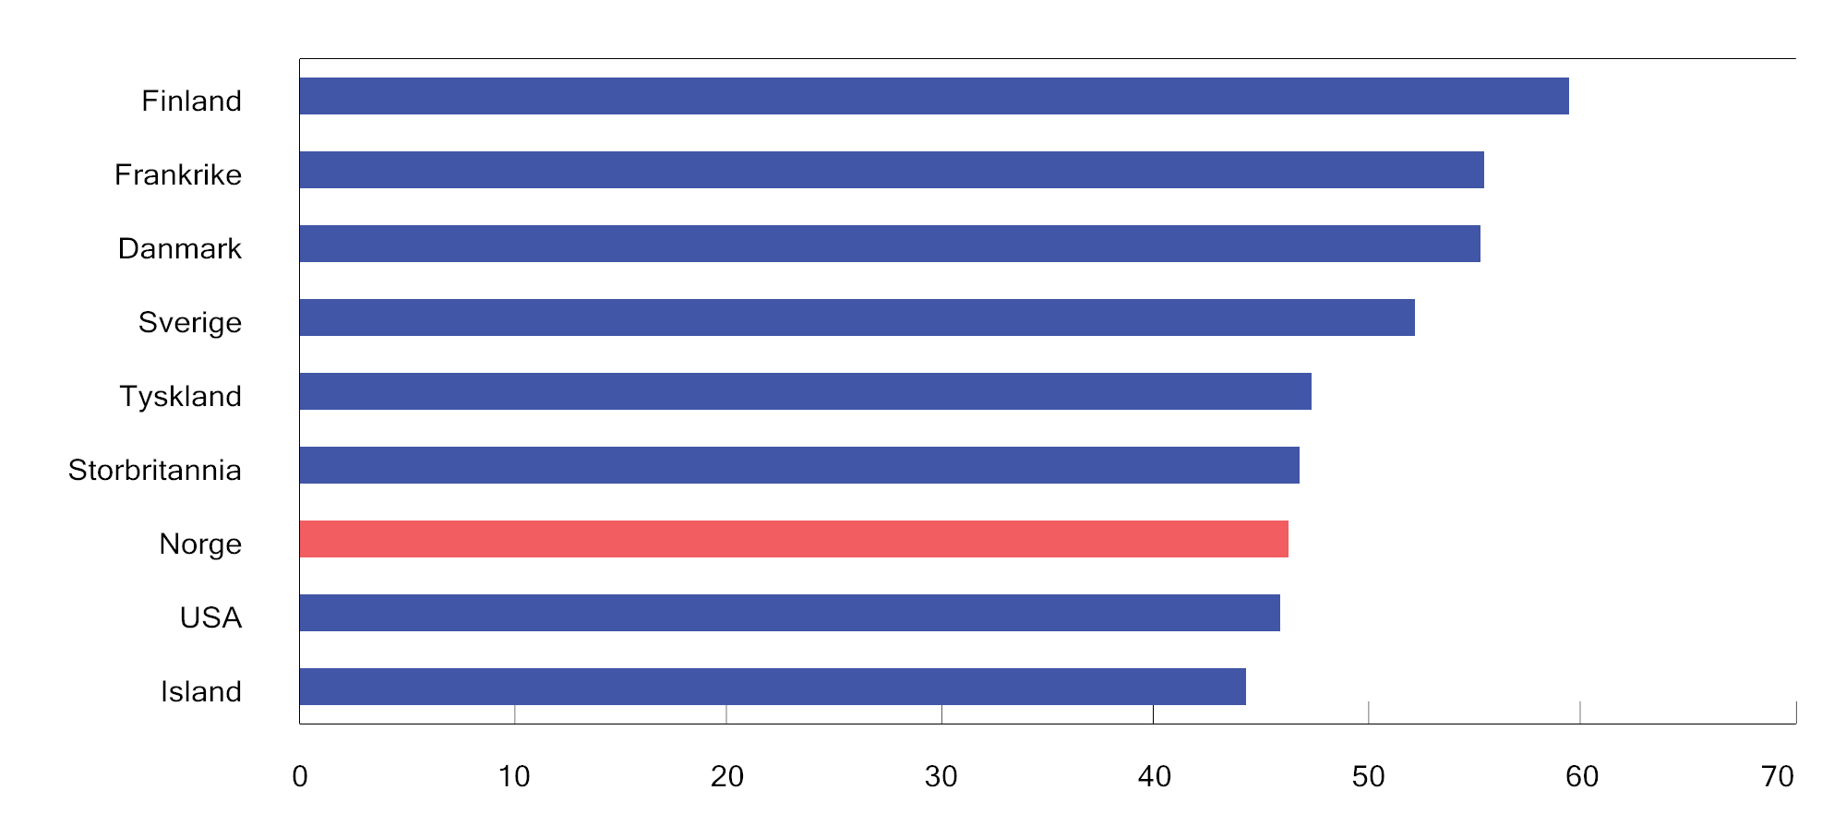
          - Høyeste marginalskatt på lønnsinntekt ekskl. arbeidsgivers bidrag til trygdeordninger. Noen utvalgte land i 2021. Prosent
OECD Tax database.

Sverige
I Sverige betales det pensjonsavgift av ervervsinntekt (förvärvsinkomst) før fradrag, og kommunal og statlig inntektsskatt av skattbar ervervsinntekt etter fradrag.
Det svenske skattesystemet har bare én sats for kommunalskatt (per bostedskommune) og én sats for statsskatt. Skattesystemet kompliseres imidlertid vesentlig av at flere fradrag trappes opp og ned med inntekten i flere trinn med ulike innslagspunkt. Mye av progressiviteten i det svenske systemet ivaretas altså gjennom denne opp- og nedtrappingen av fradrag i stedet for progressive skattesatser. Figur 6.2 viser marginalskattesatsene på lønnsinntekt i Sverige for en lønnstaker med lønn som eneste inntekt og kun standard fradrag.
Pensjonsavgiften utgjør 7 pst. av lønn mv., men maksimalt SEK 40 100 (2022). Maksimalbeløpet innebærer at det ikke betales pensjonsavgift av inntekt som overstiger inntektstaket for opptjening av alderspensjon i den svenske folketrygden, som er SEK 572 970 i 2022. Pensjonsavgiften kan fradras i annen skatt og vil derfor i praksis ofte ikke være en ekstra skatt for skattyteren.
For å fastsette kommunal og statlig skatt gis det først et bunnfradrag (grundavdrag) i inntekten for å beregne skattbar ervervsinntekt. Grundavdraget er altså et inntektsfradrag som det norske personfradraget, men nivået varierer med inntekt og alder. Det utgjør SEK 20 500 for lave inntekter, øker deretter til SEK 37 200, og reduseres til SEK 14 200 for de høyeste inntektene. I tillegg til det ordinære grundavdraget får personer over 65 år et forhøyd grundavdrag, som også varierer med inntekt.
Nivået på den kommunale inntektsskatten varierer med bostedskommune. I 2022 er den gjennomsnittlige skattesatsen på 32,24 pst. for regionene og kommunene samlet. Den kommunale inntektsskatten betales av all skattbar ervervsinntekt.
Den statlige inntektsskatten er på 20 pst. og betales av den delen av skattbar ervervsinntekt som overstiger SEK 540 700. Et trinn 2 i statsskatten for høyere inntekter (värnskatten) med sats på 25 pst. ble avviklet fra 2020.
I den fastsatte kommunale inntektsskatten gis det et skattefradrag for arbeidsinntekt (jobbskatteavdrag). Jobbskattefradraget varierer med arbeidsinntekt i flere trinn. Fradraget gjør at en får lavere skatt ved å begynne å jobbe enn å ha samme inntekt gjennom trygd. For sjuk- og aktivitetsersättning (sykepenger/arbeidsavklaringspenger) gis det også et særskilt skattefradrag i den kommunale inntektsskatten. Til slutt gis det et skattefradrag for generell skattbar ervervsinntekt i kommunal inntektsskatt på 0,75 pst. av skattbar ervervsinntekt over SEK 40 000, maksimalt SEK 1 500.
I 2022 gis det en midlertid skattereduksjon for arbeidsinntekter mellom SEK 60 000 og 500 000, begrunnet i pandemien. Maksimal skattereduksjon utgjør SEK 2 250 og gjelder for inntekt i intervallet SEK 240 000–300 000.
I det svenske skattesystemet inngår også enkelte skatter øremerket til særskilte tjenester. Dette omfatter en public service-avgift (radio- og TV-avgift), en begravelsesavgift og avgift til trossamfunn.
Når det ses bort fra de øremerkede særskattene og arbeidsgiveravgiften, er den høyeste marginalskattesatsen på lønn om lag 55,2 pst. Den gjelder for inntekter over om lag 654 000 kroner.
Jobbskattefradraget gis ikke på grunnlag av pensjonsinntekter, samtidig som det i motsetning til i Norge ikke finnes et eget fradrag for pensjonsinntekter. For en gitt alder betaler en derfor høyere skatt på pensjon enn på lønn. Derimot er grundavdraget, som er felles for blant annet lønn og pensjon, høyere for personer over 65 år og bidrar i retning av lavere skatt i høy alder. Grensen på 65 år samsvarer med aldersgrensen da alle kan ta ut pensjon fra den svenske folketrygden og kan få garantipensjon hvis de ikke har egen pensjonsopptjening fra arbeid (tilsvarer 67-årsgrensen i Norge). De som har egen pensjonsopptjening, har tidligst kunnet ta ut denne delen av pensjonen fra 61 år (tilsvarer 62-årsgrensen i Norge). Det er foreslått at disse aldersgrensene skal øke automatisk fremover når levealderen øker, og 61-årsgrensen er allerede økt til 62 år fra 2021 (for 1959-kullet).
Sverige har en arbeidsgiveravgift på totalt 31,42 pst., som er vesentlig høyere enn i Norge. Det er spesifisert hvor stor del av avgiften som går til ulike formål. Eksempelvis er 10,21 prosentenheter alderspensjonsavgift, og 3,55 prosentenheter er sykeforsikringsavgift. I stedet for arbeidsgiveravgift betaler næringsdrivende egenavgift. For aktive næringsdrivende utgjør egenavgiften 28,97 pst.
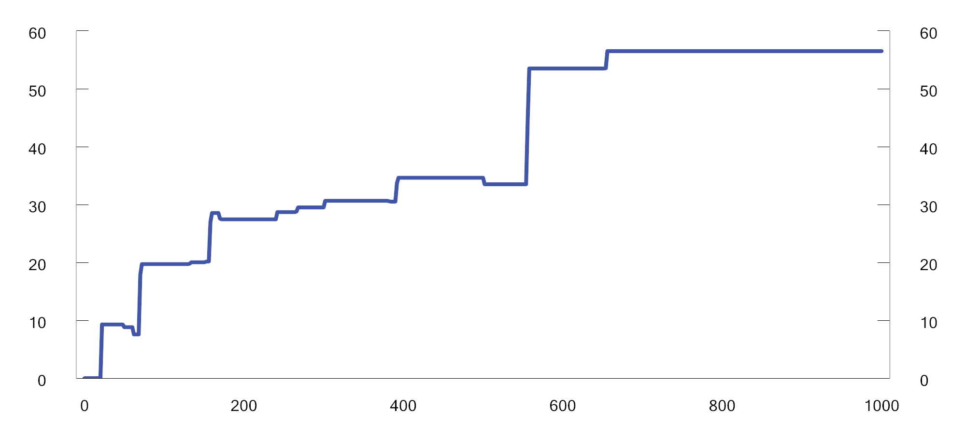
          - Marginalskatt1 på lønnsinntekt i Sverige, ekskl. arbeidsgivers bidrag til trygdeordninger. Personer under 65 år. 2022-regler. Tusen svenske kroner og prosent
1 Enkelte sprang i marginalskattesatsene er utjevnet, blant annet ved at den allmenne pensjonsavgiften ikke er avrundet til nærmeste 100 kroner.
Utvalget og Finansdepartementet i Sverige.

Danmark
I Danmark består de direkte skattene av arbeidsmarkedsbidrag, kommuneskatt og statsskatt. Av lønn mv. skal det også betales inn til arbeidsmarkedets tilleggspensjon (ATP), som er den statlige alderspensjonen.
Arbeidsmarkedsbidraget (AM-bidraget) utgjør åtte prosent av lønn mv. før fradrag. Det har likhetsstrekk med den norske trygdeavgiften og dekker blant annet dagpenger, men ikke pensjon.
Kommuneskatt betales av skattepliktig inntekt etter fradrag. Standard fradrag er personfradrag, beskjeftigelsesfradrag og jobbfradrag. AM-bidraget trekkes også fra som et inntektsfradrag før andre skatter beregnes. Satsen for kommuneskatten avhenger av bostedskommune. I 2022 er gjennomsnittsskattesatsen om lag 25 pst.
Statsskatten består av to skatter: Bunnskatt og toppskatt. Det gis ikke beskjeftigelsesfradrag eller jobbfradrag i statsskatten. Bunnskatt betales fra første krone personinntekt etter personfradrag, med tillegg av positiv nettokapitalinntekt. I 2022 utgjør bunnskatten 12,1 pst. I tillegg betales toppskatt av den delen av personinntekten som overstiger 552 500 kroner etter fradrag for AM-bidrag (600 543 kroner før AM-bidrag), men uten andre fradrag. Eventuell positiv nettokapitalinntekt over 47 400 kroner regnes også med i grunnlaget for toppskatten. Toppskatten utgjør 15 pst.
Medlemmer av den danske folkekirke betaler en kirkeskatt, mens bidrag til andre kirker eller religiøse foreninger kan gi rett til skattefradrag.
Alle skattytere får personfradrag. Nivået avhenger av om skattyteren er over eller under 18 år, men det er ellers uavhengig av inntekten, som i Norge. I 2022 er personfradraget 46 600 kroner for personer som er 18 år eller eldre og 37 300 kroner for personer under 18 år.
Alle som har AM-bidragspliktig lønn eller overskudd av virksomhet, får også beskjeftigelsesfradrag og jobbfradrag. Det bidrar til at det lønner seg å gå fra trygdeinntekt til arbeidsinntekt. Disse fradragene beregnes ut fra AM-bidragsgrunnlaget, det vil si inntekten før AM-bidraget er trukket fra. Beskjeftigelsesfradraget utgjør 10,65 pst. av inntekten, maksimalt 41 600 kroner (oppnås ved inntekt på 390 610 kroner). Jobbfradraget utgjør 4,5 pst. av den delen av inntekten som overstiger 202 700 kroner, maksimalt 2 700 kroner (oppnås ved inntekt på 262 700 kroner). Enslige forsørgere får et ekstra beskjeftigelsesfradrag på 6,25 pst. av inntekten, maksimalt 23 700 kroner (oppnås ved inntekt på 379 200 kroner).
Den høyeste marginalskatten på lønn er 55,9 pst. inkludert AM-bidrag, kommuneskatt, bunnskatt og toppskatt. Samlet inntektsskatt til stat og kommune kan til sammen maksimalt utgjøre 52,07 pst., det såkalte skattetaket (skatteloftet). I skattetaket medregnes kommuneskatt, bunnskatt og toppskatt, men ikke kirkeskatt og AM-bidrag.
Av pensjonsinntekt betaler en kommuneskatt og statsskatt, men ikke AM-bidrag. Det gis ikke beskjeftigelsesfradrag og jobbfradrag på grunnlag av pensjonsinntekt.
Danmark har ingen arbeidsgiveravgift i norsk forstand, men arbeidsgiverne betaler enkelte obligatoriske bidrag til visse ordninger, blant annet til ATP. Disse er av begrenset størrelse. Eksempelvis betaler arbeidsgiver knapt 2 300 kroner per år til ATP for en månedslønnet fulltidsansatt i 2022.
Figur 6.3 viser marginalskatt på lønn i Danmark for en lønnstaker som har lønn som eneste inntekt og kun standard fradrag. Eventuell kirkeskatt er ikke regnet med.
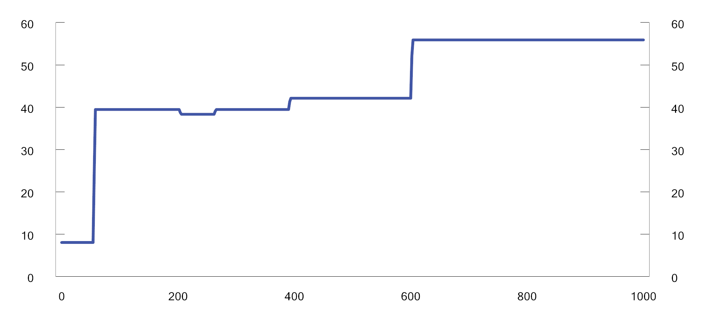
          - Marginalskatt på lønnsinntekt i Danmark, ekskl. arbeidsgivers bidrag til trygdeordninger. 2022-regler. Tusen danske kroner og prosent
Utvalget og Skatteministeriet i Danmark.

Arbeidstilbudsvirkninger av skatt på lønn og trygd

Teoretisk utgangspunkt
Skatt på arbeid påvirker hvor mye den enkelte vil arbeide. Lavere skatt på arbeid vil typisk stimulere til arbeid. Det kan bidra til at arbeidstakere arbeider flere timer og til at flere personer vil delta i arbeidsmarkedet. Det kan omfatte at hjemmarbeidende går ut i arbeid, raskere gjennomføring av studier, at arbeidstakere utsetter pensjonsavgangen, eller at trygdede som kan påvirke sin egen arbeidssituasjon velger å arbeide. Hvordan skattesystemet påvirker arbeidstilbudet, avhenger blant annet av hvordan systemet er utformet.
Boks 6.3 illustrerer at skatt på lønn gir et effektivitetstap. Effektivitetstapet oppstår fordi skatt gir forskjell mellom hva arbeidsgiveren betaler for arbeidskraft og hva arbeidstakeren mottar i lønn (skattekile).
Skatt påvirker på den ene siden valget om å delta i arbeidsmarkedet eller ikke, og på den andre siden hvor mange timer arbeidstakere arbeider. Ønsket om forbruk i form av varer og tjenester kjøpt i markedet må veies opp mot ønsket om forbruk av fritid. Lønnet arbeid er en måte å finansiere personers forbruk av varer og tjenester, og skatt vil påvirke dette valget.
For de som allerede er i arbeid, vil lavere skatt på arbeid påvirker avveiningen mellom arbeid og fritid. For disse er det marginalskatten (skatten på den sist tjente kronen) som har betydning for arbeidstilbudet. Disse virkningene omtales ofte som endringer på intensiv margin, altså endringer i antall arbeidstimer til de som allerede jobber. Effekten av lavere skatt på den intensive marginen kan deles opp i en substitusjonsvirkning og en inntektsvirkning. Substitusjonsvirkningen trekker i retning av at arbeidstilbudet øker når skatten på arbeid reduseres, fordi lavere marginalskatt gir mer igjen etter skatt for hver ekstra arbeidstime relativt til fritid. Inntektsvirkningen oppstår ved at redusert skatt også øker disponibel inntekt. Økt disponibel inntekt gjør at personen lettere kan finansiere forbruk av fritid. Økt inntekt etter skatt gjør at forbruket av alle normale goder øker, herunder fritid . Inntektsvirkningen trekker i retning av at arbeidstilbudet reduseres når skatten på arbeid reduseres.
Inntektsvirkningen av lavere skatt vil altså trekke i retning av å redusere arbeidstilbudet, mens substitusjonsvirkningen trekker i retning av økt arbeidstilbud. Disse virkningene går dermed i motsatt retning av hverandre, og teoretisk er den samlede virkningen usikker.
Skatt påvirker også insentivene til å delta i arbeidsmarkedet. Lavere gjennomsnittsskatt på arbeidsinntekt vil gjøre det mer lønnsomt å være i arbeid relativt til å ikke være i arbeid (deltakervirkning). Dette omtales ofte som endringer på ekstensiv margin, altså overganger mellom arbeid og ikke arbeid.
Den samlede virkningen på arbeidstilbudet avhenger av størrelsen på inntekts-, substitusjons- og deltakervirkningen på ulike inntektsnivåer og hvorvidt en gitt skatteendring omfatter arbeidstakere og trygdede/pensjonister ulikt eller ikke.
En skattereduksjon vil måtte finansieres med skatteøkninger andre steder i skattesystemet eller med reduserte offentlige utgifter på kort eller lang sikt. Skatteøkningen eller utgiftsreduksjonen vil isolert sett redusere etterspørselen etter varer og tjenester, og motvirke noe av utslaget på aktivitetsnivå (inntektsvirkningen) fra den opprinnelige skattereduksjonen. Dersom finansieringen og den opprinnelige skattereduksjonen i det alt vesentligste treffer den samme aktiviteten, vil hovedsakelig substitusjonsvirkningen og eventuelt en deltakervirkning gjenstå. Substitusjonsvirkningen kan derfor gi uttrykk for i hvilken grad ressursbruken i økonomien blir bedre eller dårligere som følge av ulike skatteendringer. Jo større substitusjonsvirkningen er (jo mer personer øker arbeidsinnsatsen når marginalskatten reduseres), desto mer øker skatteinntektene gjennom økt arbeidstilbud dersom skattesatsen settes ned.
Lavere marginalskatt vil isolert sett øke arbeidstilbudet. Hvordan skatt og overføringer samlet sett påvirker de økonomiske insentivene til å arbeide på intensiv margin, kan uttrykkes gjennom en effektiv marginalskattesats. Hvordan skatt og overføringer påvirker de økonomiske insentivene til å arbeide på ekstensiv margin (deltakervirkningen) kan tilsvarende sammenfattes ved hjelp av skattesatsen på deltakelse. Denne sammenligner disponibel inntekt under deltakelse og ikke-deltakelse relativt til arbeidsinntekten. Dersom skattesatsen på deltakelse er 100 pst., betyr det at en ikke får noe igjen for å jobbe.
              - Effektivitetstap av skatt på lønn – en partiell likevektsbetraktning
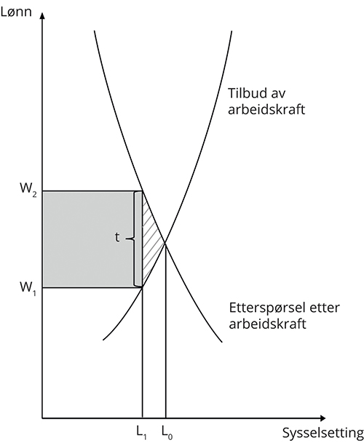
          - Lønn og tilbud av arbeidskraft – en illustrasjon
Utvalget.
Figur 6.4 illustrerer at skatt på arbeidsinntekt skaper en kile mellom hva en arbeidsgiver må betale for å ansette en arbeidstaker (W2), og det arbeidstakeren mottar i lønn etter skatt (W1). Det omtales gjerne som skattekilen. Sysselsettingen blir følgelig redusert fra L0 til L1. Skatten bidrar således til et effektivitetstap (dødvektstap) lik det skraverte feltet i figuren siden lønnsnivået som arbeidsgiverne må betale for arbeidskraft, er høyere enn det arbeidstakerne mottar. Skatteinntektene (som er lik det ensfargede feltet) er mindre enn reduksjonen i velferden til arbeiderne og bedriftene (som er lik summen av det ensfargede og det skraverte feltet). Forskjellen er det nevnte effektivitetstapet. Skatt på arbeidsinntekter kan med andre ord isolert sett ha uheldige vridninger i arbeidsmarkedet fra et samfunnsøkonomisk perspektiv.
Figur 6.4 viser at effektivitetstapet i arbeidsmarkedet blant annet avhenger av nivået på (marginal)skattesatsen. Fra figuren går det frem at effektivitetstapet (det skraverte feltet) vil mer enn fordobles dersom skattekilen fordobles. Det innebærer at effektivitetstapet øker mer enn proporsjonalt med skattesatsen.
Figuren viser også at effektivitetstapet i arbeidsmarkedet avhenger av hvor store utslag på sysselsettingen en endring i skattenivået har, dvs. hvor følsomt arbeidstilbudet er for endringer i lønnsinntektene etter skatt (tilbudselastisiteten) og i hvilken grad arbeidsgivernes etterspørsel etter arbeidskraft påvirkes av lønnskostnadene (etterspørselselastisiteten). Eksempelvis blir effektivitetstapet lavere jo brattere tilbudskurven er, for et gitt nivå på skattesatsen (lav tilbudselastisitet). En bratt kurve betyr at arbeidstakerne ikke reduserer sitt arbeidstilbud i særlig grad selv om de får lavere lønn.
[Boks slutt]
Skatter kan medføre at forskjellige aktører står overfor ulike priser før og etter skatt. Fordi det ikke skal betales skatt på eget arbeid i hjemmet, kan det være privatøkonomisk lønnsomt å utføre arbeidet selv, selv om dette kan være mindre produktivt. Skatt på tjenester som konkurrerer med arbeid som husholdningene selv kan utføre, vrir dermed tjenesteproduksjonen mot hjemmeproduksjon. Det grunnleggende problemet kan sies å være at en ikke kan skattlegge husholdningenes egenproduksjon, og at beskatningen av egenproduksjon realistisk sett aldri kan bli 100 pst. effektiv. Dette kan lede til at husholdningene velger å redusere sitt arbeidstilbud og utfører arbeidet selv istedenfor å kjøpe varen/tjenesten i markedet, og er et eksempel på at skattesystemet kan gjøre ressursbruken mindre effektiv. Fradrag for husholdningsnære tjenester drøftes nærmere i punkt 6.9.3.
Til slutt bør det tilføyes at skattenivåets innvirkning på arbeidstilbudet også vil avhenge av hvilke muligheter arbeidstakere har til å tilpasse arbeidstiden og i hvilken grad den enkelte ønsker å endre arbeidstilbudet som følge av eventuelle skatteendringer. Jo høyere skattesatsen er, desto større antas det at innvirkningen på arbeidstilbudet av en ytterligere økning i skattene blir. Blir skattene tilstrekkelig høye, kan ytterligere skatteøkninger gi redusert arbeidstilbud slik at skatteinntektene, og dermed statens evne til å finansiere overføringer og offentlige tjenester, reduseres. Svært høye skatter kan dessuten gi sterke motivasjoner for skatteplanlegging og andre uheldige tilpasninger.

Empiriske studier
Det er mange forhold som påvirker arbeidstilbudet, altså som har betydning for folks valg mellom arbeid og fritid og overgangen mellom arbeid og trygd. Det er godt dokumentert at økonomiske insentiver kan påvirke arbeidstilbudet. Teoretisk er virkningen av skatteendringer på arbeidstilbudet usikker, jf. punktet over. I dette avsnittet refereres empiriske studier som anses relevant for utvalgets vurderinger.
Empiriske undersøkelser tar sikte på å estimere virkninger på arbeidstilbudet av skatteendringer for forskjellige grupper av arbeidstakere. Det finnes få nye empiriske studier på norske data. Statistisk sentralbyrå har utviklet mikrosimuleringsmodellen LOTTE-Arbeid, som anslår virkningen på skatteinntektene av at regelendringer påvirker arbeidstilbudet for lønnstakere (intensiv margin). Samtidig finnes det flere internasjonale studier med estimater på arbeidstilbudsresponser. Flere av disse studiene omtales nedenfor, selv om resultatene ikke alltid er overførbare til norske forhold. I Mirrlees mfl. (2011) uttales det at substitusjonseffekten generelt er større enn inntektseffekten, slik at arbeidstilbudet reduseres når skatten øker, og også at særlig for lave inntekter er virkningene større på den ekstensive enn på den intensive marginen.
Innledningsvis kan det pekes på at empiriske studier kan finne andre responser enn det som forventes av teorien. Grunner til dette knyttes blant annet til at folk har begrenset informasjon og manglende kunnskap om skattereglene, at arbeidstaker bare i begrenset grad kan bestemme sin egen arbeidstid eller at det er andre tilpasningskostnader på kort og lang sikt som gjør at arbeidsmarkedet ikke fungerer optimalt. Slike forhold kan føre til at personer ikke tilpasser seg reglene på måter som ville vært optimalt for den enkelte.
LOTTE-Arbeid
Statistisk sentralbyrå har utviklet mikrosimuleringsmodellen LOTTE-Arbeid, se Dagsvik mfl. (2008), for å anslå proveny- og fordelingseffekter av endringer i skattesystemet når det tas hensyn til at skatteendringer påvirker arbeidstilbudet for lønnstakere.
Modellen beskriver hvordan personer bestemmer sin tilknytning til arbeidslivet, gitt skattesystemet og andre økonomiske rammebetingelser, og gitt diverse kjennetegn ved personene. Utgangspunktet er at individene stilles overfor valg mellom jobbmuligheter som er individspesifikke, der jobbene er karakterisert ved arbeidstid, lønn og kvalitative kjennetegn slik som arbeidsoppgaver, karrieremuligheter og lokalisering av arbeidsplassen. Hvilke alternative jobbmuligheter den enkelte har, observeres ikke i data. Det er kun personkjennetegn, arbeidstid og lønn knyttet til den valgte jobben som kan observeres i data.
Ved hjelp av data fra arbeidskraftsundersøkelsen (AKU) 2014 er modellen estimert for tre undergrupper av lønnstakere: Enslige menn, enslige kvinner og gifte/samboende par. Selvstendig næringsdrivende og trygdede er ikke med i modellen. Videre inngår bare personer mellom 26 år og 62 år. Modellen omfatter altså i hovedsak bare lønnstakere, og er derfor kun egnet til å anslå virkninger på insentiv margin, det vil si endringer i arbeidstilbudet blant de som er i lønnet arbeid. Modellen er ikke egnet til å anslå deltakervirkning på arbeidstilbudet ved at en lavere skatt på arbeid gjør det mer lønnsomt å være i arbeid enn ikke å være i arbeid (ekstensiv margin).
I beregningene med LOTTE-Arbeid tas det ikke hensyn til at en skattereduksjon må finansieres, enten ved å øke skattene på andre områder eller ved kutt i offentlige utgifter. Det tas heller ikke hensyn til de makroøkonomiske effektene som følger av endret arbeidstilbud. Modellen kan derimot beregne den partielle selvfinansieringsgraden av skatteendringer. Den uttrykker hvor stor andel av det initiale provenytapet fra en skattelettelse som en antar motvirkes ved at arbeidstilbudet øker som følge av lettelsen. Selvfinansieringsgraden gir en indikasjon på effektivitetstapet ved beskatning. En stor grad av selvfinansiering tyder på at skattearten gir stort effektivitetstap og omvendt. Tabell 6.2 viser arbeidstilbudsvirkninger og selvfinansieringsgrad av noen skatteendringer.
            - Selvfinansieringsgrad og arbeidstilbudsvirkning av endringer i inntektsskatten for personer sammenlignet med referansealternativet for 2023
03J1xt2
Eksempler | Selvfinansieringsgrad (pst.) | Gjennomsnittlig endring i arbeidstid, gitt arbeid (pst. per 10 mrd. kroner skattelette)
Redusert sats, trinn 3 | 10 | 0,2
Økt innslagspunkt, trinn 3 | 9 | 0,2
Redusert sats, skatt på alminnelig inntekt for personer | 6 | 0,1
Redusert sats, trygdeavgift på lønn/trygd og næringsinntekt | 5 | 0,1
Redusert sats, trinn 2 | 4 | 0,1
Økt innslagspunkt, trinn 2 | 2 | 0,1
Økt øvre grense, minstefradrag i lønn/trygd | 1 | 0,0
Redusert sats, trinn 1 | 0 | 0,0
Økt innslagspunkt, trinn 1 | 0 | 0,0
Økt personfradrag | 0 | 0,0
Økt sats, minstefradrag i lønn/trygd | -16 | -0,5
Statistisk sentralbyrås skattemodell LOTTE-Arbeid og Finansdepartementet.
Tabellen viser at endringer i beløpene for bunnfradragene (minstefradraget og personfradraget) gir neglisjerbare virkninger på arbeidstilbudet. For de aller fleste vil økt beløpsgrense i bunnfradrag ikke påvirke marginalskatten og derfor bare ha en inntektseffekt, ingen substitusjonseffekt. Dette resultatet indikerer at inntektseffekten er liten. Selvfinansieringsgraden ved økt prosentsats i minstefradraget anslås imidlertid negativ (-16 pst.). Det vil si at arbeidstilbudet samlet sett reduseres.
Både redusert skatt på alminnelig inntekt for personer og redusert trygdeavgiftssats på lønn/trygd og næringsinntekt vil ifølge anslagene fra LOTTE-Arbeid øke arbeidstilbudet. Endringene er likevel relativt moderate. I anslagene er det kun tatt hensyn til endringer i arbeidsmarkedet. Skatten på alminnelig inntekt vil imidlertid også påvirke kapitalbeskatningen. Dette fanges ikke opp av LOTTE-Arbeid.
Av de endringene det er sett på, vil endringer i trinn 3 i trinnskatten gi de høyeste selvfinansieringsgradene. Dette skyldes at de som allerede er i jobb, ønsker å jobbe mer. En økning i innslagspunktet for trinn 3 i trinnskatten er anslått å ha en relativt høy selvfinansieringsgrad. Endringene i trinn 2 i trinnskatten har mer moderate virkninger. Endringer i trinn 1 i trinnskatten har ingen merkbar effekt, hverken for økt innslagspunkt eller redusert skattesats.
Redusert trinnskattesats i trinn 1 reduserer marginalskatten for personer med inntekt i dette trinnet. Det kan trekke i retning av at personer i trinn 1 vil arbeide noe mer (dersom substitusjonseffekten dominerer over inntektseffekten). Men samtidig får også personer i trinn 2 til 5 lavere samlet skatt på inntekten, uten at disse får redusert marginalskatt. Inntektseffekten av dette trekker i retning av at disse vil arbeide noe mindre. At den samlede atferdseffekten (indirekte effekt på skatteprovenyet) er om lag null, indikerer at arbeidstilbudet samlet sett er om lag upåvirket når trinnskattesatsen i trinn 1 reduseres. Til sammenligning vil en redusert trinnskattesats i trinn 3 bare endre skatten for personer i trinn 3 til 5, og bare de i trinn 4 og 5 får lavere gjennomsnittsskatt og uendret marginalskatt. Dette er trolig en årsak til at virkningen på samlet arbeidstilbud er høyest ved endringer i de høyeste trinnene av trinnskatten.
Resultatene følger delvis av modellvalget og forutsetningene som er lagt til grunn. Generelt bør resultatene anvendes med stor forsiktighet og betraktes som grove anslag.
Andre empiriske resultater
Graber mfl. (2022) estimerer hvordan inntektsskatten påvirker arbeidstilbudet. De tar hensyn til at inntektsskatten både har betydning for deltakelse i arbeidslivet og arbeidsinnsatsen til de som allerede er i jobb. Som nevnt ovenfor påvirkes arbeidstilbudet både av en substitusjonseffekt og en inntektseffekt. I den empiriske skattelitteraturen er det vanlig å forutsette bort inntektseffekter når en estimerer hvordan arbeidstilbudet responderer på endringer i skattesatser. En antar at inntektsvirkningen av skatteendringer kompenseres på andre måter og dermed at marginalnytten av konsum er konstant, og at skattendringer dermed kun påvirker arbeidstilbudet gjennom en substitusjonseffekt. Denne forenklingen har ingen empirisk støtte, men blir gjort fordi det ikke finnes data for å skille inntekts- og substitusjonseffekter.
I denne studien blir inntektseffekten estimert direkte. Det blir gjort ved å benytte lotterigevinster til å estimere hvordan variasjon i arbeidsfri inntekt påvirker arbeidstilbudet. I studien anslås det at inntektseffektene er betydelige, både for yrkesdeltakelsen (den ekstensive marginen) og for de som er i arbeid (den intensive marginen). Det er også stor variasjon i effektene på ulike inntektsnivå. Effekten på den ekstensive marginen er størst for lave inntekter, mens effekten på den intensive marginen er størst for høye inntekter.
Forfatterne bruker skattereformer i perioden 2005 til 2018 for å estimere elastisiteten til skattbar inntekt med hensyn til endring i inntekt etter skatt (1-t). Deres beste estimat er at elastisiteten er 0,13, det vil si at når (1-t) øker med 10 pst., øker skattbar inntekt med 1,3 pst. Når de undersøker heterogenitet på tvers av inntektsnivå, finner de at elastisiteten til skattbar inntekt er høyest for lave inntekter. Når forfatterne kombinerer estimatene for totaleffekten av skatteendringer og inntektseffekten, finner de at substitusjonselastisiteten er 0,23 for tredjedelen med høyest inntekter. Den er litt lavere for de i midten, men høyere for de med lavest inntekter.
Forfatterne bruker estimatene til å anslå effektivitetstapet per skattekrone ved å øke marginalskatten for inntekter over innslagspunktet for den høyeste marginalskatten. De finner at effektivitetstapet er omtrent 60 pst., det vil si at tapet i verdiskaping som følge av en liten økning i marginalskatten på toppen utgjør 60 pst. av skatteinntektene staten får. En viktig grunn til det relativt store effektivitetstapet er at gjennomsnittsinntekten til de som er i den høyeste inntektsklassen ligger ganske nær innslagspunktet. Det betyr at staten får lite ekstra inntekter av å øke inntektsskatten på toppen. Dermed blir det et høyt effektivitetstap per krone staten får i skatteinntekt.
I Statistisk sentralbyrå pågår et prosjekt med å videreutvikle LOTTE-Arbeid for å kunne studere virkninger på ekstensiv margin. I prosjektet gjennomgås litteraturen av estimater av arbeidstilbudsresponser på den ekstensive marginen. Det gjelder både studier som måler effekter på arbeidsdeltakelse mer generelt, og valget mellom trygd og arbeid spesielt. En forholdsvis ny studie av Bastani mfl. (2021) estimerer en gjennomsnittlig deltakerelastisitet på 0,13 for gifte kvinner i Sverige. Dette opplyses å være lavere enn estimater i tidligere studier. De finner videre at det er en del heterogenitet, og at elastisiteten er høyest for de med lavest inntektspotensial (0,23). Andre studier bruker endringer i den amerikanske ordningen med earned income tax credit (EITC). Kleven (2019) hevder at tidligere studier overdriver ekstensiv margin-responsene av EITC-reformen, som følge av at EITC-økningene har kommet sammen med makroøkonomiske høykonjunkturer og andre velferdsendringer.
Sysselsettingsutvalgets første rapport (NOU 2019: 7) refererer til ulike studier som særlig så på overgangen fra trygd til arbeid. Å øke kompensasjonsgraden for sykepenger med én prosent anslås typisk å øke sykefraværet med mellom 0,5 og 1 pst. Andre studier har blant annet vist at en økning i kompensasjonsgraden for rehabiliteringspenger (forløper til arbeidsavklaringspenger) på 10 pst., reduserte overgangen til jobb med 3,3 pst., og at økonomiske insentiver får flere uføretrygdede til å utnytte restarbeidsevnen, fortrinnsvis de yngste uføretrygdede (18–49 år).
For en del arbeidstakere vil uførepensjon være et alternativ til deltakelse i arbeidsmarkedet. Det er også gjennomført studier på norske data som viser arbeidstilbudseffekter av endringer av uføretrygden. Kostøl og Mogstad (2014) analyserte effektene av uførereformen som ble innført i 2005. Reformen ga en gradvis avkorting av uføretrygden mot økende arbeidsinntekt. De fant at yrkesdeltakelsen til uføretrygdede i alderen 18–49 år hadde økt med 8–9 prosentenheter tre år etter at reformen var implementert. Det ga både økt disponibel inntekt for uføretrygdede og en reduksjon i trygdeytelser. Arbeidstilbudsresponsen var sterkest blant menn, personer med høy utdanning eller arbeidserfaring, og personer bosatt i områder med lav arbeidsledighet. Blant uføretrygdede i alderen 50–61 år var det ingen påviselige effekter av programmet. Studien kunne dermed indikere at økonomiske insentiver har et potensial til å øke den gjennomsnittlige arbeidsdeltakelsen hos de uføretrygdede og dermed påvirke arbeidstilbudet på den ekstensive marginen.
Alne (2018) analyserte effekter av uførereformen i 2015. Reformen var i hovedsak en tilpasning av uføreregelverket til den nye alderspensjonen fra 2011, ved at uføreytelsen ikke lenger skulle beregnes etter de gamle pensjonsreglene. Nivået på utbetalt uføretrygd etter skatt ble videreført om lag uendret, men enkelte andre endringer av regelverket skulle motivere de som allerede mottok uføretrygd til å utnytte sin restarbeidsevne i større grad. Alne finner at det var unge, 100 prosent uføretrygdede menn som i størst grad økte yrkesdeltakelsen, mens eldre kvinner reduserte deltakelsen etter reformen. Totalt sett indikerer analysen at den gjennomsnittlige arbeidsmarkedsdeltakelsen blant alle uføretrygdede i liten grad ble endret. Som forklaring på dette vises det til at nivået på uføreytelsen i liten grad ble påvirket av endringene i regelverket.
Empiriske studier av det svenske «jobbskatteavdraget» tilsier at det har økt arbeidstilbudet. Det svenske finansdepartementet anslo i 2011 at «jobbskatteavdraget» kunne øke sysselsettingen med mellom 70 000 og 140 000 personer på lang sikt, i tillegg til å øke antall arbeidstimer blant de som allerede er sysselsatt. Flood (2010) anslo 72 000 årsverk. De høye anslagene bør imidlertid blant annet ses i lys av at det svenske jobbskatteavdraget er forholdsvis høyt og omfatter mange skattytere.
              - Arbeidsfradrag
Med arbeidsfradrag menes et særskilt bunnfradrag som bare gis i inntekter fra arbeid og næring, og ikke trygd og pensjon. Arbeidsfradrag og lignende ordninger finnes i flere andre land.
Den svenske varianten av arbeidsfradrag («jobbskatteavdraget») er et skattefradrag som gis som en andel av lønn og næringsinntekter. Sykepenger fra arbeidsgiver gir også fradrag, men ikke sykepenger som gis av Försäkringskassan («svenske NAV»). Trygd og pensjon ellers inngår ikke i grunnlaget for fradraget. Beregningen av fradraget er komplisert og er blant annet knyttet til nivået på et bunnfradrag («grundavdraget»). For personer under 65 år trappes fradraget opp med inntekt opptil om lag SEK 384 600, og holdes deretter fast, før det trappes ned ved inntekt over om lag SEK 644 500. For personer som er 65 år og eldre, er de tilsvarende grensene SEK 300 000 og SEK 600 000, og det gjelder andre satser for opp- og nedtrapping.
[Boks slutt]
Laun (2019) oppsummerer ulike studier for ulike land. Samlet sett peker de empiriske studiene i retning av en positiv effekt av jobbfradrag på arbeidstilbudet, men at størrelsen er usikker. Positive effekter for enkelte grupper kan bli delvis motvirket av negative effekter for grupper som grunnet utfasing får høyere marginalskatt. I land der fradraget gjelder alle arbeidstakere, mangler det en naturlig kontrollgruppe, noe som gjør det krevende å påvise kausale sammenhenger.
Bhuller m.fl (2016) analyserer virkningene av å innføre et jobbfradrag i Norge tilsvarende det svenske. Basert på arbeidstilbudseffekter for aldersgruppen 22–61 år anslår de at fradraget vil gi en samlet økning i arbeidstilbudet på om lag 0,9 pst. Økningen i sysselsettingsandelen er estimert til om lag 0,6 pst. Arbeidstilbudet øker mest blant de 10 pst. med lavest inntekt, som har en estimert sysselsettingsvekst på i underkant av 7 pst. At arbeidstilbudet anslås å øke mest i lavinntektsgrupper, og at den prosentvise skattereduksjonen er størst for lave og middels inntekter, bidrar til å redusere inntektsulikheten.

Oppsummering
Måten lønns- og trygdeinntekter skattlegges på, kan påvirke både valget om å delta i arbeidsmarkedet eller ikke (ekstensiv margin), og hvor mange timer arbeidstakere arbeider (intensiv margin).
Når det gjelder den intensive marginen vil teoretisk sett redusert skattesats på arbeidsinntekter gi en substitusjonsvirkning og en inntektsvirkning, som påvirker arbeidstilbudet i motsatt retning av hverandre. Substitusjonsvirkningen trekker i retning av at arbeidstilbudet øker når skatten på arbeid reduseres, fordi lavere marginalskatt gir mer igjen etter skatt for hver ekstra arbeidstime som utføres. Inntektsvirkningen trekker på sin side i retning av at arbeidstilbudet reduseres når skatten på arbeid reduseres, fordi økt disponibel inntekt gjør at personen lettere kan finansiere forbruk av alle normale goder, herunder fritid.
Ettersom de teoretiske virkningene trekker i motsatt retning av hverandre, kan den samlede virkningen ikke fastslås teoretisk, men må anslås empirisk. Empiriske resultater tilsier at substitusjonsvirkningen oftest er sterkere enn inntektsvirkningen, slik at den samlede virkningen av redusert skattesats på arbeidsinntekter typisk er økt arbeidstilbud. Virkningen kan imidlertid variere med inntektsnivå. Det er usikkerhet om virkningene på ulike inntektsnivåer, men resultatene fra LOTTE-Arbeid antyder at redusert sats på de høyeste inntektene har størst virkning på arbeidstilbudet, iallfall blant personer som allerede er i arbeid.
Økning av et fradragsbeløp vil i hovedsak bare gi en inntektsvirkning, som i henhold til økonomisk teori trekker arbeidstilbudet nedover. Nivået på denne inntektsvirkningen må imidlertid anslås empirisk. Resultatene fra LOTTE-Arbeid antyder at økte fradrag påvirker arbeidstilbudet i liten grad, det vil si at inntektsvirkningen er liten. Graber mfl. (2022) estimerer derimot store inntektsvirkninger ved hjelp av lotterigevinster.
Skatteendringer kan også påvirke lønnsomheten av å gå inn i og ut av arbeid (ekstensiv margin). Flere empiriske studier viser at økonomiske insentiver påvirker arbeidsdeltakelse, både gjennom skattesystemet og utformingen av trygdeytelser. For å påvirke overgangen mellom arbeid og trygd vesentlig, må en skatteendring virke ulikt på arbeidsinntekt og trygdeinntekt. Arbeidsfradrag og lignende ordninger som gir lavere skatt på arbeid enn skatt på trygd, er ulikt utformet i ulike land. Studier av effekten av slike fradragsordninger i andre land indikerer at det kan bidra til å øke arbeidstilbudet. Trolig er virkningene på overgangen mellom arbeid og trygd størst for de laveste inntektsgruppene.

Skatt på arbeid og trygd

Innledning
I dette avsnittet presenteres utvalgets forslag knyttet til hovedreglene i skattleggingen av arbeid og trygd, det vil si satser og standard fradrag (personfradrag og minstefradrag). Minstefradrag i pensjon omtales i punkt 6.8 sammen med skatt på pensjon for øvrig, mens andre særskilte fradrag og særordninger drøftes i punkt 6.9.
Utvalget foreslår at økte skatte- og avgiftsinntekter fra høyere skatt på forbruk, høye pensjoner, eiendom, grunnrente og miljøskadelig atferd, i hovedsak føres tilbake til husholdningene gjennom tilsvarende skattelettelser på arbeid. Dette fordeles i hovedsak mellom redusert trygdeavgift på lønn/trygd og næringsinntekt, og innføring av et nytt fradrag i arbeidsinntekter. Samlet vil disse forslagene både styrke insentivene til å arbeide mer for de som allerede er i arbeid, og insentivene til å forbli i arbeid og til å gå fra trygd til arbeid.
I punkt 6.6.2 beskrives marginal- og gjennomsnittsskatten med 2022-regler nærmere, mens i punkt 6.6.3 drøftes størrelsen på, og formålet med, minstefradraget og personfradraget. Utvalgets forslag knyttet til redusert trygdeavgift og innføring av et nytt fradrag redegjøres for i punkt 6.6.4.
Nedre grense for trygdeavgift innebærer at en ikke betaler trygdeavgift av personinntekt under et visst nivå. Dette gir opphav til den såkalte frikortgrensen. Virkningen fases ut for høyere inntekter. Nedre grense for trygdeavgift omtales i punkt 6.6.5. Utvalget foreslår at frikort gjøres om til et ungdomskort for personer under 20 år.

Marginal- og gjennomsnittsskatt
Skatt på arbeid påvirker arbeidstilbudet. Økt skatt gjør at arbeid blir mindre lønnsomt, og at fritid blir relativt sett billigere. Slike vridninger i arbeidstilbudet har også uheldige samfunnsøkonomiske konsekvenser ved at ressursene utnyttes mindre effektivt.
Figur 6.5 viser marginalskatt på lønnsinntekt (utenom arbeidsgiveravgift) med 2022-regler for en lønnstaker som kun har lønnsinntekt og standard fradrag. I 2022 er den maksimale marginalskatten 47,4 pst. på lønn eksklusiv arbeidsgiveravgift og 53,9 pst. inklusiv arbeidsgiveravgift. Den maksimale marginalskatten på næringsinntekt er 50,6 pst.
              - Beregning av skatt på lønnsinntekt
Marginalskatt er den skattesatsen som gjelder for den siste kronen skattyteren har tjent. Marginalskatten er med på å påvirke beslutninger om hvor mye hen velger å jobbe. Dersom marginalskatten er høy, kan det svekke arbeidstakernes motivasjon til å øke arbeidstiden. Slike vridninger av arbeidstilbudet innebærer at ressursene utnyttes mindre effektivt. Jo høyere skattesatsene er, desto større blir disse vridningene.
Gjennomsnittsskatt er skatt som andel av den skattbare inntekten. I et skattesystem med bunnfradrag, andre fradrag og en progressiv satsstruktur er marginalskatten alltid høyere enn gjennomsnittsskatten på samme inntektsnivå, og de med høyest skattepliktig inntekt betaler størst andel av inntekten i skatt.
Figurene nedenfor viser henholdsvis marginalskatt (figur 6.5) og gjennomsnittsskatt (figur 6.6) på lønnsinntekt med 2022-regler.
Figur 6.5 viser at marginalskatten varierer med nivået på inntekten. Frem til nedre grense for å betale trygdeavgift (64 650 kroner) betales ingen skatt. Av inntekt over den nedre grensen betales opptrappingssats for trygdeavgift (25 pst.) inntil det lønner seg å betale trygdeavgift etter ordinær sats (8 pst.) av hele inntekten. Denne overgangen inntreffer når inntekten overstiger om lag 95 050 kroner. Når inntekten er større enn om lag 107 850 kroner, overstiger den summen av personfradraget og minstefradraget (46 pst. av inntekten). Det gjør at skattyter får fastsatt skatt av alminnelig inntekt (22 pst.). Da øker marginalskatten til om lag 19,9 pst. (8 pst. + 22 pst. × (100 pst. – 46 pst.)). Når inntekten overstiger det første innslagspunktet i trinnskatten (190 350 kroner), betales 1,7 pst. i trinnskatt. Da øker marginalskatten til 21,6 pst. Når inntekten overstiger om lag 239 000 kroner, får skattyter maksimalt minstefradrag (109 950 kr), og marginalskatten øker til 31,7 pst. (8 pst. + 22 pst. + 1,7 pst.). For høyere inntekter enn dette blir endringer av marginalskatten kun påvirket av trinnskatten. Ved innslagspunktet for trinn 5 (2 000 000 kroner) nås høyeste marginalskatt på 47,4 pst.
Figur 6.6 viser at gjennomsnittsskatten øker med inntekt og i all hovedsak er vesentlig lavere enn marginalskatten.
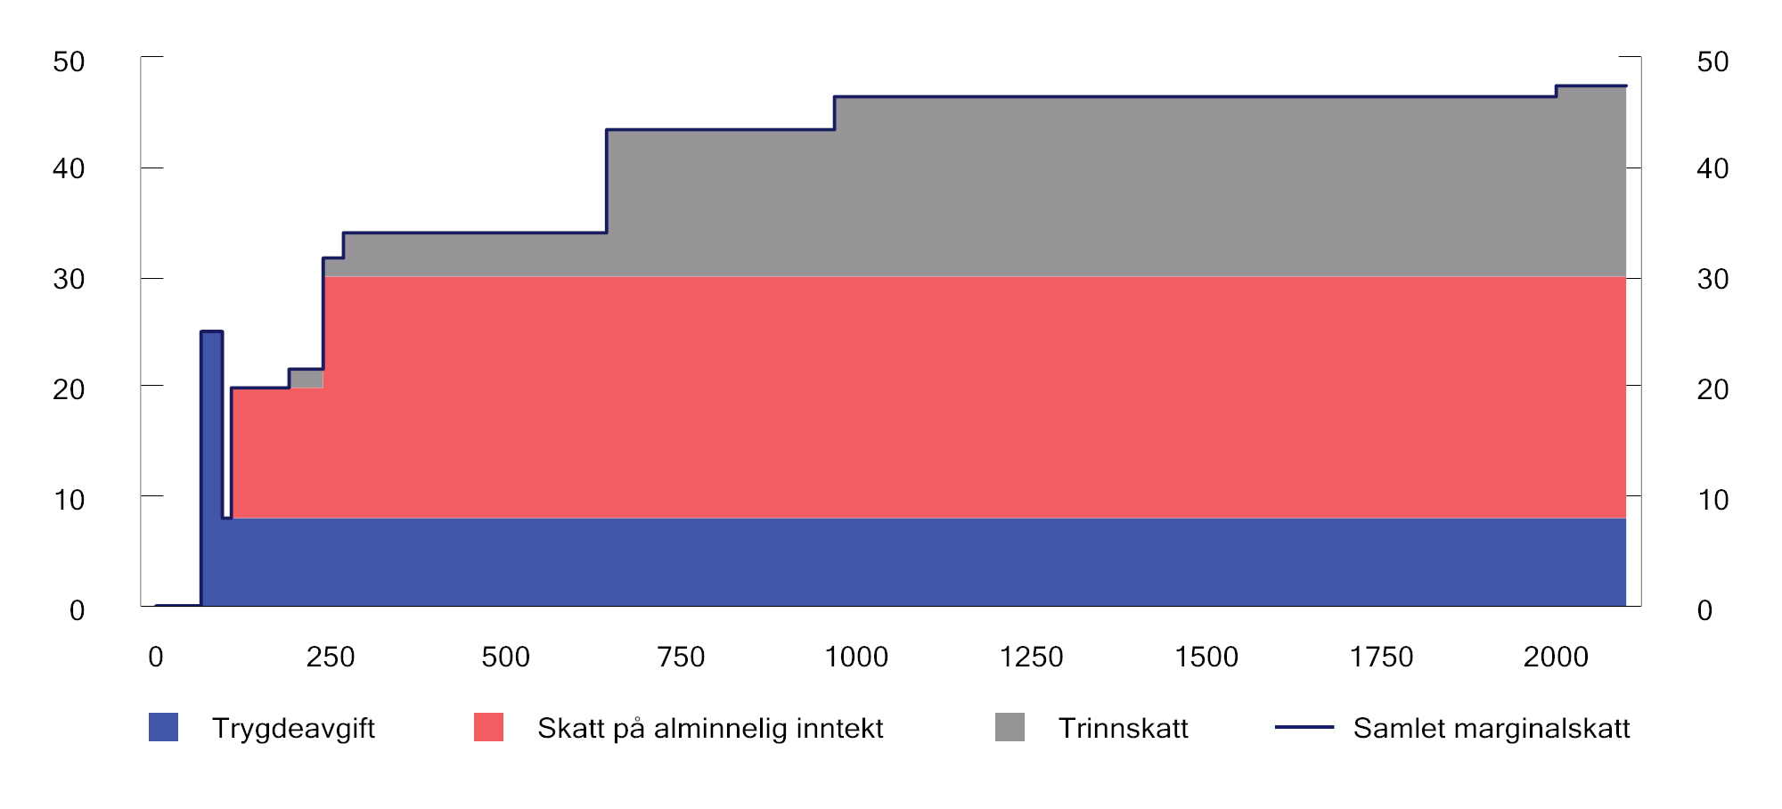
          - Marginalskatt på lønnsinntekt eksklusiv arbeidsgiveravgift for en lønnstaker som kun har lønnsinntekt og standard fradrag. 2022-regler. Tusen kroner og prosent
Finansdepartementet.
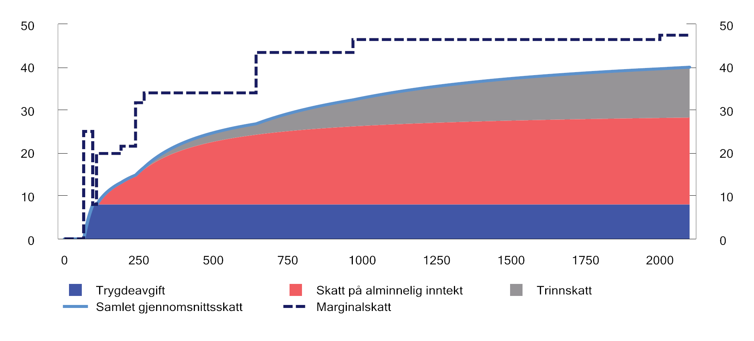
          - Gjennomsnittsskatt på lønnsinntekt eksklusiv arbeidsgiveravgift for en lønnstaker som kun har lønnsinntekt og standard fradrag. 2022-regler. Tusen kroner og prosent
Finansdepartementet.
[Boks slutt]
Trygdeytelser skattlegges i dag som hovedregel etter de samme reglene som gjelder for lønnsinntekt, se nærmere i punkt 6.3.1. Størrelsen på de ulike trygdeytelsene beregnes på ulik måte med ulike minstesatser, og nivået på disse kan igjen være knyttet til sivilstand, alder mv. Det er også ulike regler for reduksjon (avkorting) av trygden når en har arbeidsinntekt ved siden av. Effektiv marginalskatt på arbeidsinntekt ved siden av trygd kan defineres som den samlede effekten av reduksjonen av trygden og skatten på den økte samlede inntekten. Den effektive marginalskatten vil variere mellom ordningene, fordi kompensasjonsgraden (hvor stor andel trygden utgjør av tidligere inntekt) og avkortingsreglene i ordningene er ulike. Eksempelvis utgjør arbeidsavklaringspenger (AAP) som hovedregel 66 pst. av tidligere inntekt, og når AAP kombineres med arbeid, reduseres ytelsen ut fra arbeidstiden. Dagpenger reduseres ut fra arbeidstid slik som arbeidsavklaringspenger, men kompensasjonsgraden i ordningen er lavere (som hovedregel 62,4 pst.). Uføretrygd har samme kompensasjonsgrad som arbeidsavklaringspenger (som hovedregel 66 pst.), men en kan ha en arbeidsinntekt på 0,4 G ved siden av uføretrygden uten at uføretrygden avkortes, og den avkortes ut fra inntekt i stedet for arbeidstid.
Den progressive inntektsbeskatningen er et eksempel på at hensynet til effektiv ressursutnyttelse og omfordeling kan komme i konflikt med hverandre. Utjevning av inntekt etter skatt mellom personer gjennom progressiv beskatning av inntekt, bidrar til en høy skattekile mellom det skattytere selv mottar etter skatt ved å arbeide en ekstra time, og den verdien som blir skapt for samfunnet av denne arbeidsinnsatsen. Dette skaper et effektivitetstap for økonomien, og tapet skyldes at det arbeides for lite i den forstand at på marginen er den samfunnsøkonomiske avkastningen av en time større når den anvendes til arbeid fremfor fritid. Jo større skattekilene er, og jo mer elastisk arbeidstilbudet er, desto større er dette effektivitetstapet.

Minstefradrag og personfradrag
Minstefradraget i lønnsinntekter var i utgangspunktet ment som et sjablongfradrag for kostnader til inntektens erverv, typisk normale reisekostnader, slitasje på klær mv. Likevel har fradraget siden 1992 blitt økt en rekke ganger, slik at det nå for de aller fleste skattytere er vesentlig høyere enn de faktiske kostnadene ved opptjening av inntekten. Disse oppjusteringene har ikke vært begrunnet med at kostnadene til inntektens erverv har økt, men derimot har økninger i fradraget vært brukt som et fordelingspolitisk virkemiddel.
Trygdede og pensjonister har i liten grad utgifter til inntektens erverv, men har likevel rett på minstefradrag.
Selvstendig næringsdrivende gis fradrag for faktiske kostnader og får dermed ikke minstefradrag i næringsinntekt. På den annen side kan selvstendige næringsdrivende trekke fra kostnadene både ved beregning av alminnelig inntekt og personinntekt. Det betyr at skatteverdien av kostnadsfradraget (inntil 50,6 pst.) er høyere enn for lønnstakere (22 pst.).
Personfradraget har i hovedsak en fordelingspolitisk begrunnelse. Fradraget gir en lik skattemessig verdi uavhengig av både inntektssammensetning og inntektsnivå. Alle med tilstrekkelig skattbar inntekt får et fast beløp.
Figur 6.7 viser utviklingen i minstefradrag og personfradrag for årene 1992–2022. Som det fremgår av figuren, har minstefradragene økt med mer enn lønnsveksten og prisveksten. For at fradragene reelt sett skal være uendret, justeres beløpsgrensene i referansesystemet med forventet vekst i lønns-, pensjons- eller prisnivå. I dag justeres minstefradraget for lønn/trygd med lønnsvekst, mens minstefradraget for pensjon justeres med veksten i ordinær alderspensjon. Pensjonsveksten er typisk noe lavere enn lønnsveksten, i perioden 2011–2020 har den vært om lag 0,75 prosentenheter lavere per år. Som det fremgår av figuren har likevel minstefradraget både i lønn/trygd og pensjon økt med mer enn lønnsveksten og langt mer enn prisveksten siden 1992.
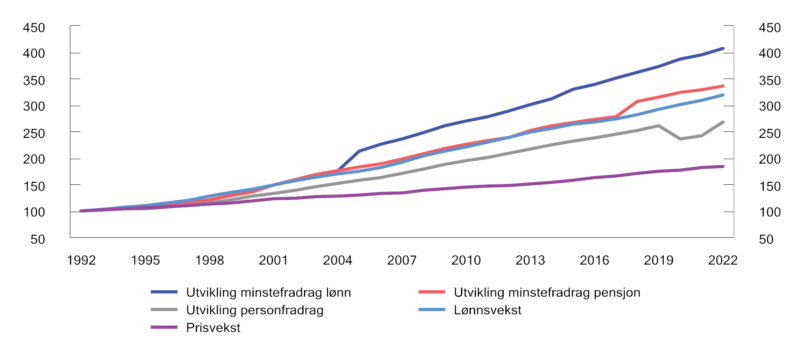
          - Utvikling i minstefradrag og personfradrag 1992–2022, sammenlignet med lønns- og prisvekst. Indeks. 1992=100.
Finansdepartementet.
Personfradraget justeres i referansesystemet med et veid gjennomsnitt av inntektsveksten (i første rekke lønns- og pensjonsvekst). Det fremgår av figuren at personfradraget har økt mindre enn minstefradraget. Det skyldes blant annet at personfradraget ble redusert med 2 250 kroner fra 2019 til 2020 for delvis å dekke inn at finansieringen av NRK ble lagt om (kringkastingsavgiften ble avviklet, og NRK ble i stedet finansierte på utgiftssiden av statsbudsjettet).
Arbeidsinsentivvirkninger av fradragene
SSBs mikrosimuleringsmodell LOTTE-Arbeid indikerer at endringer i beløpene for bunnfradragene (minstefradraget og personfradraget) gir neglisjerbare virkninger på arbeidstilbudet for lønnstakere, se punkt 6.5.2 med oversikt over resultater.
Personfradraget gis som et likt beløp uavhengig av inntekt. For de aller fleste vil økt personfradrag ikke påvirke marginalskatten og derfor bare ha en inntektseffekt, ingen substitusjonseffekt. Resultatet fra LOTTE-Arbeid kan dermed indikere at inntektseffekten er liten, iallfall i gjennomsnitt.
Minstefradraget har en opptrappingssats frem til fradraget når øvre grense. Ifølge LOTTE-Arbeid gir økt prosentsats i minstefradraget negativ selvfinansieringsgrad (anslått til -16 pst.) og redusert arbeidstilbud samlet sett. Økt sats i minstefradraget gir noe lavere marginalskatt for noen personer. Øvre grense i minstefradraget nås ved lønn på om lag 239 000 kroner i 2022. Når satsen øker, vil øvre grense nås ved et lavere lønnsnivå. Personer med lønn lavere enn dette nivået vil få lavere marginalskatt når satsen i minstefradraget øker. Det gjør det relativt mer attraktivt å ha en noe større deltidsjobb. Personer som går fra å være på sats i minstefradraget til å ha nådd øvre beløpsgrense, vil få en større økning i marginalskatt. For disse vil økt sats i minstefradraget gjøre det mindre attraktivt å jobbe. Personer som er på øvre grense for minstefradraget fra før, påvirkes ikke av at satsen økes.
Gitt at inntektseffektene er relativt små (jf. resultatet for personfradraget), kan modellresultatet tyde på at substitusjonseffekten for de som får økt marginalskatt har størst betydning i sum. Resultatet må samtidig tolkes med forsiktighet, blant annet som følge av at utvalget berørte personer er lite.
Minstefradrag og personfradrag gis likt i lønnsinntekter og trygdeinntekter. Det er derfor grunn til å tro at endringer i disse ikke påvirker overgangen mellom arbeid og trygd i vesentlig grad, selv om virkningene på denne overgangen ikke kan anslås i LOTTE-Arbeid.

Utvalgets vurderinger og forslag
Innledning
Utvalget mener det er viktig å styrke arbeidsinsentivene, samtidig som skattesystemets omfordelende egenskaper ivaretas. Det vises til at utvalget foreslår å jevne ut merverdiavgiftssatser og gjeninnføre fordelsbeskatning av egen bolig. Disse grepene vil gi økte skatte- og avgiftsinntekter fra husholdninger, som i hovedsak foreslås fordelt tilbake til husholdningene gjennom tilsvarende skattelettelser på arbeid. Utvalget legger derfor opp til at den samlede skatten på arbeid reduseres med drøyt 40 mrd. kroner.
For å motivere personer som allerede er i arbeid til å arbeide mer, for eksempel ved å gå fra deltid til heltid, er det i første rekke redusert marginalskatt som bidrar. Redusert marginalskatt kan oppnås gjennom redusert trinnskatt eller redusert trygdeavgift.
Trinnskatt utskrives på samlet personinntekt, og trygdeavgift ilegges lønn og trygd med felles sats. Lavere satser for trinnskatt eller trygdeavgift vil derfor gi redusert skatt både på arbeid og trygd. Dette gjør at lavere trygdeavgift eller trinnskatt vil ha liten effekt på overgangen mellom trygd og arbeid. Utvalget mener på denne bakgrunn at økte insentiver i skattesystemet til å forbli i arbeid, og til å gå fra trygd til arbeid, best kan oppnås ved at det innføres et eget fradrag i arbeidsinntekt.
Utvalget har derfor fordelt reduksjonen av skatt på arbeid i hovedsak mellom to forslag: Redusert trygdeavgift, som skal gi insentiver for de som allerede er i arbeid til å arbeide mer, og innføring av et nytt fradrag i arbeidsinntekt, som skal gi insentiver til å velge arbeid fremfor trygd. Reduksjonen i trygdeavgift gjelder lønn/trygd og næringsinntekt. Større reduksjon i trygdeavgiften gir mindre rom for fradraget i arbeidsinntekt, og omvendt. De to forslagene må derfor veies mot hverandre.
Trygdeavgift
Et proveny på drøyt 40 mrd. kroner anslås å gi rom for å redusere trygdeavgiften på lønn/trygd og næringsinntekt med 2,2–2,3 prosentenheter dersom hele provenyet benyttes til dette. Utvalget foreslår å redusere trygdeavgiften på lønn/trygd og på næringsinntekt med 1,0 pst.-enhet. Dette anslås å redusere provenyet med om lag 17,9 mrd. kroner. Da tar vi imidlertid ikke hensyn til at redusert skatt er ventet å øke arbeidstilbudet, noe som igjen vil gi økte skatteinntekter. Redusert trygdeavgift vil redusere marginalskatten på alle inntektsnivåer og gjøre det mer lønnsomt å jobbe. Lavere trygdeavgift vil gi lettelser på lavere inntektsnivåer enn trinnskatten og samtidig utjevne skatten mellom lønn og pensjon.
Det er usikkert hvor mye arbeidstilbudet vil øke når trygdeavgiften reduseres. Lavere marginalskatt antas å øke arbeidstilbudet for de som allerede er i arbeid. Dette vil redusere provenytapet slik at det etter alt å dømme blir mindre enn anslått før atferdsendringer. I Statistisk sentralbyrås modell LOTTE-Arbeid er denne delvise reverseringen av det initielle provenytapet (selvfinansieringsgraden) anslått til om lag 5 pst. for en reduksjon i trygdeavgiften, se nærmere i tabell 6.2. Det er grunn til å forvente at en reduksjon av trygdeavgiften i begrenset grad vil påvirke arbeidstilbudet blant personer som står utenfor arbeidsmarkedet. Det innebærer at effekten i stor grad kommer blant lønnstakere, slik arbeidstilbudet blir beregnet LOTTE-arbeid. En selvfinansieringsgrad på 5 pst. tilsvarer at om lag 0,9 mrd. kroner av lettelsen på 17,9 mrd. kroner kommer tilbake som økt personskatt gjennom at lønnstakere arbeider mer. I tillegg får personlig næringsdrivende tilsvarende større insentiv til å arbeide.
Minstefradrag og personfradrag
Utvalget viser til at minstefradraget for lønnsinntekter i dag er betydelig høyere enn det de reelle utgiftene til inntekts erverv tilsier. Dette taler isolert sett for å redusere minstefradraget.
Et høyt sjablongfradrag i lønnsinntekter bidrar for øvrig til en forenkling for både skattytere og for skattemyndighetene, ettersom det innebærer at en ikke trenger å holde oversikt over de enkelte fradragsposter. Minstefradraget motvirker trolig også skatteunndragelser, ved at det for de fleste skattytere innebærer at det ikke føres fradrag for diverse kostnader som det ville vært vanskelig for skattemyndighetene å vurdere rettmessigheten av.
På denne bakgrunn mener utvalget at det er viktig å bevare minstefradraget for lønn som et sjablongfradrag. Utvalget mener imidlertid at minstefradraget i dag er blitt for høyt i forhold til reelle kostnader, og at det ideelt sett burde reduseres til et sjablongfradrag som gjenspeiler mer realistiske anslag på kostnader til inntektens erverv, slik fradragets formål opprinnelig var.
Utvalget mener videre at fordelingsmessige hensyn bør ivaretas av personfradraget fremfor minstefradraget. Personfradraget gir en lik skattemessig verdi uavhengig av sammensetningen av inntekten, forutsatt at en har tilstrekkelig skattbar inntekt. Det er i tråd med prinsippet om horisontal likhet og likebehandling av inntekter. Minstefradraget gis derimot bare i enkelte typer inntekter. Hvis minstefradraget økes ut fra en fordelingsbegrunnelse, fører det dermed til at like inntekter behandles ulikt. Utvalget mener derfor at det er personfradraget som bør benyttes dersom det er ønskelig å gjøre skattesystemet mer omfordelende til fordel for lave inntekter.
Utvalget foreslår likevel ingen store endringer i nivået på minste- og personfradraget nå. Utvalget mener imidlertid at det bør foretas en gradvis omlegging i tråd med ovenstående, slik at fradragene over tid vil bli mer i tråd med sine formål. Utvalget foreslår derfor at minstefradraget holdes nominelt uendret og at personfradraget økes tilsvarende i en viss periode fremover, for eksempel ved at personfradraget økes med det kronebeløpet som en lønnsjustering av minstefradraget ville medført. Alternativt kan samme proveny som en sparer på nominell videreføring av minstefradraget, i stedet benyttes til å øke personfradraget.
Nominell videreføring av øvre grense for minstefradraget i lønn og trygd fra 2021 til 2022, samsvarer med at fradraget reduseres fra 109 950 kroner til 106 750 kroner sammenlignet med 2022-regler, det vil si med 3 200 kroner. Dette øker provenyet med om lag 1,9 mrd. kroner. En tilsvarende økning i personfradraget med 3 200 kroner, fra 58 250 kroner til 61 450 kroner, anslås å gi et provenytap på om lag 2,6 mrd. kroner. Nettovirkningen av en slik veksling fra minstefradrag til personfradrag anslås dermed å være et provenytap på om lag 0,7 mrd. kroner.
Denne endringen innebærer at alle lønnstakere og trygdede kommer minst like godt ut som i dag. Et minstefradrag på 106 750 kroner oppnås med en lønn/trygd på om lag 232 100 kroner (46 pst. av 232 100 kroner er om lag 106 750 kroner). Personer med lønn eller trygd over dette nivået vil få 3 200 kroner lavere minstefradrag, men vil samlet sett få uendret skatt fordi personfradraget øker med det samme. Personer med lønn/trygd under 232 100 kroner vil ikke få redusert minstefradrag, men vil få økt personfradrag og kan komme bedre ut (inntil 22 pst. av 3 200 kroner, det vil si inntil om lag 700 kroner). Personer som ikke har lønn eller trygd, men for eksempel næringsinntekt eller kapitalinntekt, har ikke minstefradrag og berøres derfor ikke av endringen i minstefradraget, men de kan få redusert skatt av økt personfradrag.
Nytt fradrag for å styrke arbeidsinsentivene
Utvalget mener at arbeidsinsentivene i skattesystemet bør styrkes slik at flere går fra trygd til arbeid. Flere land, som Sverige, Danmark og Nederland, har jobbskattefradrag eller lignende ordninger som gir skattefordeler kun til sysselsatte. Forslag om å innføre et jobbfradrag for unge i Norge var på høring sommeren 2021, men ble ikke gjennomført.
Det er flere måter å gi et insentiv i skattesystemet til å forbli i arbeid, og til å gå fra trygd til arbeid. Det fremstår mer aktuelt å endre bunnfradragene enn å innføre ulike skattesatser på trygd og arbeid.
Hvis bunnfradragene skal kunne bidra til bedre arbeidsinsentiver, må imidlertid strukturen i disse fradragene endres, slik at det gis høyere fradrag i lønn enn i trygd. Et slikt insentiv kan oppnås enten ved å innføre et eget fradrag for lønnsinntekter, eller ved å differensiere eksisterende fradrag.
Utvalget har vurdert en løsning der det differensieres mellom lønn og trygd gjennom å justere de eksisterende bunnfradragene (personfradraget og minstefradraget). I dag gis det samme minstefradrag i trygd som i lønn, men trygdede har ikke samme utgifter til inntekts erverv som lønnstakere. Utvalget har derfor vurdert om minstefradraget kan avgrenses til lønnstakere, samtidig som personfradraget økes og fremdeles gis til alle. Fordi minstefradraget prinsipielt sett er en sjablong for utgifter til opptjening av inntekt, vil dette gi en forskjell i beskatningen av lønn og trygd som er mer i tråd med økonomiske realiteter. Det antas også å være en enkel omlegging. Utvalget ønsker imidlertid ikke at trygdedes disponible inntekt skal reduseres absolutt sett, og en slik omlegging vil bli svært kostbar dersom personfradraget skal økes tilstrekkelig for å unngå dette. Utvalget anbefaler derfor ikke en slik løsning, selv om den prinsipielt sett vil være den riktigste.
Et alternativ kunne være å øke minstefradraget i lønn, uten samtidig å øke fradraget i trygd. Da vil lønnstakere komme relativt bedre ut, mens trygdede får uendret disponibel inntekt. En slik tilnærming vil imidlertid uansett komplisere skattesystemet sammenlignet med i dag, fordi det vil gi tre ulike nivåer på minstefradraget i stedet for to. Økt minstefradrag i lønn vil heller ikke få virkning for næringsinntekt. En slik løsning vil dermed øke forskjellen i skatt på lønn og næringsinntekt uten noen god begrunnelse.
Utvalget foreslår på denne bakgrunn i stedet et nytt, særskilt fradrag i lønns- og næringsinntekter. Ved at et slikt fradrag gir redusert skatt på arbeidsinntekter, vil det kunne bidra til at færre går fra arbeid til trygd og flere fra trygd til arbeid. Samtidig unngår en at trygdede får redusert disponibel inntekt av omleggingen, og fradraget kan gis både til lønnstakere og næringsdrivende. Et slikt nytt standardfradrag i arbeidsinntekt kan også gis en friere utforming enn dagens minstefradrag, og kan for eksempel trappes ned mot høye inntekter. En fordel med en slik nedtrapping er at fradraget ikke vil bli like dyrt som et alternativ uten nedtrapping. Samtidig er en ulempe at nedtrappingen vil gi økt marginalskatt i nedtrappingsintervallet.
For at et fradrag skal stimulere til arbeid på en mest mulig effektiv måte, bør inntektsgrunnlaget som gir rett til ekstra fradrag, i størst mulig grad samsvare med inntekt fra reell arbeidsaktivitet. Dette tilsier at alle former for arbeidsinntekt og inntekt fra næring bør omfattes, men ikke trygdeinntekter. Grunnlaget bør på denne bakgrunn blant annet omfatte lønn i arbeidsforhold, honorar og skattepliktige naturalytelser. Dagpenger, arbeidsavklaringspenger, uføretrygd fra både NAV og tjenestepensjon, kvalifiseringsstønad og overgangsstønad til enslige forsørgere som i dag gir rett til minstefradrag, bør derimot ikke inngå i grunnlaget for et slikt fradrag. I utvalgets beregninger er det av praktiske hensyn lagt til grunn at fradraget gis i sykepenger, men dette må vurderes nærmere. Eventuelt kan dette avgrenses til arbeidsgiverperioden. Det er lagt til grunn at det nye fradraget gis i alminnelig inntekt, som andre fradrag.
Det er usikkert hvor mye et ekstra fradrag vil påvirke arbeidstilbudet. Skatten på lønn vil reduseres, samtidig som skatten på trygd vil være uendret. Relativt lavere gjennomsnittsskatt på arbeid vil ha en positiv deltakereffekt, ved at det blir mer lønnsomt å arbeide og mindre lønnsomt å gå fra arbeid til trygd. En kan derfor forvente at et ekstra fradrag i lønn gir en positiv effekt på arbeidstilbudet på ekstensiv margin.
For personer som allerede er i arbeid, vil insentivvirkningene av et ekstra fradrag i lønn være avhengig av utformingen. Et fradrag som er uavhengig av inntekt vil redusere gjennomsnittsskatten, mens marginalskatten vil være uendret (sett bort fra at det påvirker innslagspunktet for skatt på alminnelig inntekt). Lavere gjennomsnittsskatt antas å redusere arbeidstilbudet på intensiv margin fordi den disponible inntekten øker. Dersom marginalskatten er uendret, påvirkes ikke arbeidstilbudet på intensiv margin gjennom noen substitusjonseffekt.
Dersom fradraget varierer med inntekt, vil både gjennomsnitts- og marginalskatten reduseres i det inntektsintervallet fradraget trappes opp. Lavere marginalskatt innebærer at en får mer igjen for å arbeide mer, og har derfor positiv effekt på arbeidstilbudet for de som allerede står i arbeid (substitusjonseffekten). Lavere gjennomsnittsskatt gir økt disponibel inntekt, som antas å redusere arbeidstilbudet fordi en får råd til mer fri (inntektseffekten). I det intervallet der fradraget trappes ned, vil marginalskatten øke og gi redusert arbeidstilbud på intensiv margin.
Nærmere om utformingen av nytt fradrag
Utvalget foreslår at fradraget trappes opp med 100 pst. av arbeidsinntekt fra første krone inntil en når et maksimalt fradragsbeløp, og at fradraget gis uavhengig av alder.
Utvalget har vurdert særskilt om fradraget bør trappes ned med inntekt over et visst nivå. Det gir noe økt marginalskatt på inntekt over innslagspunktet for nedtrappingen, som svekker arbeidstilbudet blant personer som allerede er i arbeid (intensiv margin). Samtidig vil en nedtrapping isolert sett redusere provenytapet av fradraget. Det gir rom for et høyere maksimalt fradrag innenfor en gitt samlet provenyramme. Høyere maksimalt fradrag vil kunne gi sterkere virkning på overgangene mellom arbeid og trygd (ekstensiv margin). Hvorvidt fradraget bør trappes ned med inntekt over et visst nivå, vil derfor være en avveining mellom arbeidstilbudsvirkninger på intensiv og ekstensiv margin.
Det bør også tas hensyn til samfunnsgevinsten av færre trygdede. I tillegg til at det å være i arbeid er positivt for den enkelte, vil færre trygdede blant annet gi lavere trygdeutgifter, som ikke lenger må finansieres ved vridende skatter. Eksempelvis anslår Lamøy og Myhre (2021) en øvre samfunnsgevinst av at en mottaker av arbeidsavklaringspenger kommer i arbeid fremfor å motta uføretrygd til i gjennomsnitt 4,7 mill. kroner per person. Samfunnsgevinsten er størst for unge mottakere, siden de har potensielt flere år igjen i arbeidslivet enn eldre. Når personer som får avslag på søknad om uføretrygd benyttes som kontrollgruppe, anslås samfunnsgevinsten til om lag 2,9 mill. kroner, som er lavere, men fremdeles et betydelig beløp. Anslagene er imidlertid svært usikre og inkluderer ikke effekter (positive eller negative) som det er vanskelig å sette en verdi på.
På svært usikkert grunnlag antar utvalget at effektivitetshensyn samlet sett taler for å prioritere et høyere fradrag med nedtrapping. Et høyere fradrag med nedtrapping vil uansett gi de største skattelettelsene for lave inntekter. Dersom en ønsker større utjevning gjennom skattesystemet, kan en nedtrapping også være ønskelig av fordelingshensyn. At flere forblir i arbeid eller går fra trygd til arbeid, kan videre gi større utjevning over tid, i tillegg til den kortsiktige fordelingsvirkningen av selve skattelettelsen. Ved at nedtrappingen holdes moderat, vil marginalskatten i nedtrappingsintervallet bli om lag uendret fra 2022-regler, når forslagene om redusert trygdeavgift og innføring av arbeidsfradrag ses under ett.
Utvalget foreslår i lys av dette et fradrag som utgjør 100 pst. av arbeidsinntekt (fra første krone) inntil en når et maksimalt fradragsbeløp på 55 000 kroner. Det gir en maksimal skattereduksjon på 12 100 kroner. For inntekt over 300 000 kroner trappes fradraget ned med 5 pst. av den overskytende inntekten. Fradraget er dermed fullt utfaset ved en inntekt på 1,4 mill. kroner. Denne utformingen anslås å ha en ramme på om lag 23,3 mrd. kroner før atferdsendringer. Det er da lagt til grunn at fradraget gis uavhengig av alder.
Figur 6.8 viser marginal- og gjennomsnittsskatt med 2022-regler og med et nytt fradrag utformet på denne måten (utvalgets øvrige forslag, herunder redusert trygdeavgift, er ikke medregnet i figuren).
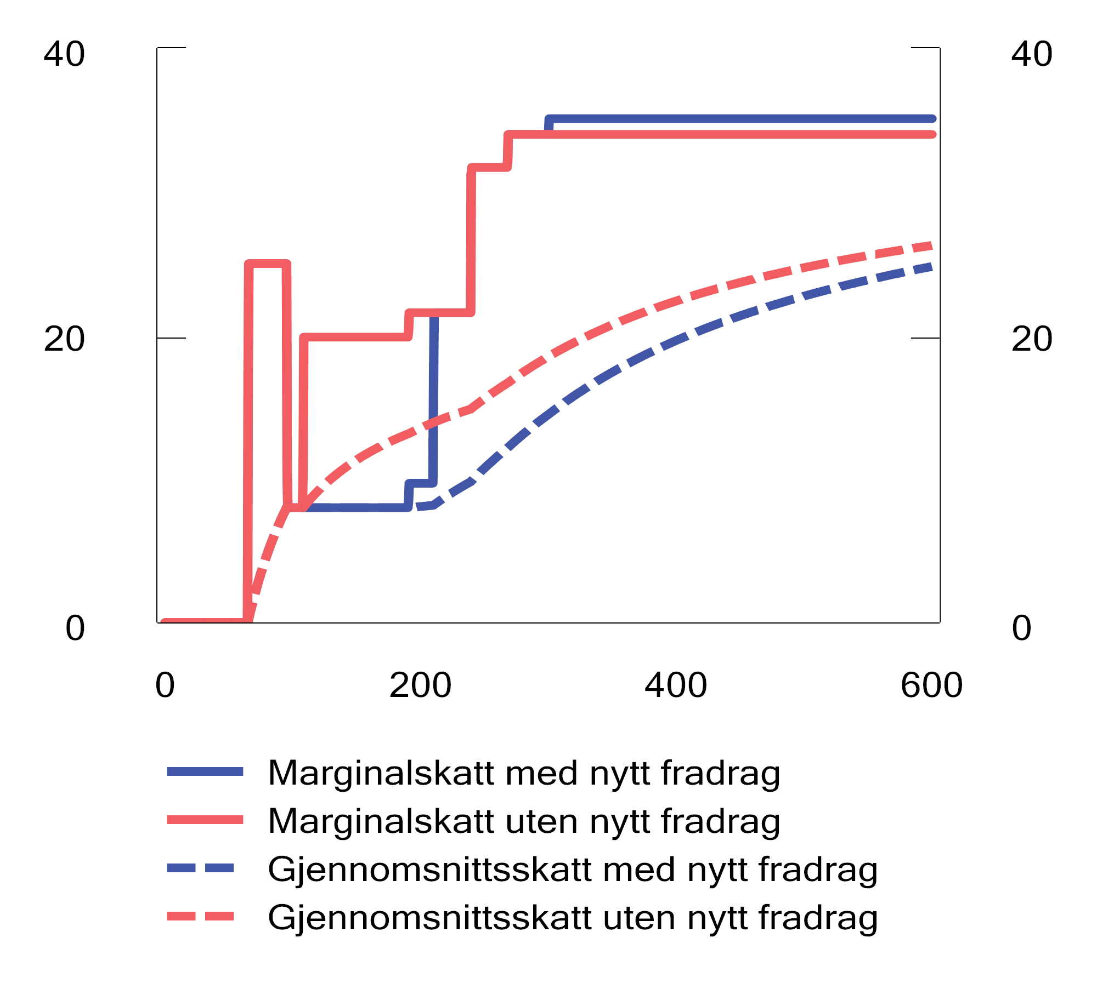
          - Marginal- og gjennomsnittsskatt for lønnsinntekt (med nytt fradrag) og trygdeinntekt (uendret, uten fradrag). Tusen kroner og prosent
Utvalget.
Figuren viser at marginalskatten på lønn blir den samme som for trygd (og med dagens regler for lønn) frem til det nivået der en i dag begynner å betale skatt av alminnelig inntekt. I 2022 er dette ved en inntekt på om lag 108 000 kroner. Det nye fradraget gjør at innslagspunktet for skatt på alminnelig inntekt blir høyere for lønnsinntekter, og en betaler derfor bare trygdeavgift i et lengre inntektsintervall. Marginalskatten blir da om lag 11,9 prosentenheter lavere (22 pst. x (100-46) pst. på grunn av satsen i minstefradraget) på arbeidsinntekt enn på trygdeinntekt til inntekten når 190 350 kroner. Ved 190 350 kroner slår trinnskatten i trinn 1 inn, og marginalskatten øker fra 8 pst. (kun trygdeavgift) til 9,7 pst. Ved inntekt på om lag 209 750 kroner begynner en å betale skatt på alminnelig inntekt. Marginalskatten øker da til om lag 21,6 pst. (8,0 pst. + 1,7 pst. + 22 pst. x (100 –46 pst.)) og kommer på nivå med 2022-reglene. Fra en inntekt på 300 000 kroner trappes fradraget ned. Marginalskatten blir fra dette nivået 1,1 pst. høyere enn i dag (5 pst. av 22 pst.), frem til fradraget er faset helt ut ved en inntekt på 1,4 mill. kroner.
Det anslås på usikkert grunnlag at arbeidstilbudet kan øke med i størrelsesorden 6 000–12 000 personer, eller 0,2–0,4 prosent av arbeidsstyrken. Det er da lagt til grunn en deltakerelastisitet på 0,1–0,2 og at arbeidstilbudsresponsen i hovedsak kommer i aldersgruppen 20–49 år. Deltakerelastisiteten uttrykker prosentvis endring i arbeidsdeltakelse når den økonomiske gevinsten av arbeidsdeltakelse øker med 1 prosent.

Særskilt om nedre grense for trygdeavgift
Om nedre grense for trygdeavgift – «frikortgrensen»
Trygdeavgift fastsettes i prosent av personinntekt. Det gjelder tre ulike satser, der det eksempelvis betales trygdeavgift av lønn etter en mellomsats på 8,0 pst. for personer i alderen 17–69 år. Se nærmere om satsene i punkt 6.3.1.
Trygdeavgiften gjelder i utgangspunktet fra første krone personinntekt. Det gjelder imidlertid en nedre grense for trygdeavgift ved at det ikke skal betales avgift når personinntekten er inntil 64 650 kroner i 2022. Videre skal trygdeavgiften ikke utgjøre mer enn 25 pst. av den delen av inntekten som overstiger nedre inntektsgrense. Satsen på 25 pst. omtales gjerne som opptrappingssatsen. Den gjelder frem til det gir lavere trygdeavgift å betale avgiften etter de ordinære satsene, enn å betale 25 pst. av inntekten over nedre grense. For en person med lønn som eneste personinntekt betyr det at opptrappingssatsen gjelder på inntekt opptil drøyt 95 000 kroner, der 8 pst. av hele lønnen utgjør det samme som 25 pst. av lønnen over nedre grense for trygdeavgift. Det betyr samtidig at marginalskatten på lønnsinntekter mellom om lag 65 000 og 95 000 kroner blir 25 pst. Ved om lag 95 000 kroner faller marginalskatten til 8 pst., før inntekten blir høy nok til at en begynner å betale skatt av alminnelig inntekt.
Nedre grense for trygdeavgift gir opphav til den såkalte frikortgrensen. Ved dette inntektsnivået betales det ikke trinnskatt og normalt ikke skatt på alminnelig inntekt (forutsatt at en ikke har høy kapitalinntekt). Trygdeavgiften er altså i slike tilfeller den eneste aktuelle inntektsskatten. Frikortgrensen er noe høyere enn nedre grense for trygdeavgift. I 2022 er frikortgrensen på 65 000 kroner. At frikortgrensen settes noe høyere, henger sammen med at det ikke kreves inn restskatt som utgjør mindre enn 100 kroner, og at opptrappingssatsen for trygdeavgift er 25 pst.
Frikort kan særlig være relevant for unge, herunder studenter. Fra og med det året en fyller 13 år, får en automatisk tildelt frikort hvis en tjente under frikortgrensen det foregående året. Dersom skattyter har flere jobber, for eksempel en deltidsjobb gjennom hele året og en fulltids sommerjobb, må skattyteren fylle ut fordeling av frikortbeløpet på arbeidsgiverne slik at det blir maksimalt 65 000 kroner til sammen. Hvis skattyter antar at samlet inntekt blir mer enn 65 000 kroner, må skattyteren bestille skattekort i stedet for frikort. Dersom en har mottatt mer enn 65 000 kroner fra arbeidsgiveren, eller det reduserte beløpet dersom fribeløpet er fordelt på flere arbeidsgivere, har arbeidsgiver plikt til å trekke 50 pst. skatt på det overskytende dersom skattyteren ikke leverer skattekort.
Utvalgets vurderinger og forslag
Nedre grense for trygdeavgift er ikke et bunnfradrag, fordi grensen ikke har betydning for inntekter over et visst nivå. Grensen har likevel lignende virkninger som et bunnfradrag for de laveste inntektene.
Et spørsmål utvalget har vurdert er om nedre grense for trygdeavgift bør gjøres om slik at det blir et bunnfradrag for alle. Det vil innebære at ingen betaler trygdeavgift av den delen av inntekten som er under 64 650 kroner. Dette vil redusere marginalskatten på lønn i intervallet 65 000–95 000 kroner fra 25 til 8 pst, noe som styrker arbeidsinsentivene for personer med lønn eller næringsinntekt i dette intervallet. Samtidig vil alle som betaler trygdeavgift etter de ordinære satsene i dag, få en skattelettelse. Skattelettelsen blir i hovedsak lik i kroner for alle med samme type inntekt. Eksempelvis vil skattelettelsen bli om lag 5 200 kroner for lønnstakere, ved at de ikke lenger betaler 8 pst. trygdeavgift på de første 64 650 kronene av inntekten. En slik løsning vil gi et stort provenytap, trolig i størrelsesorden 15–20 mrd. kroner årlig. Videre fastsettes trygdeavgiften i dag i realiteten på tre ulike grunnlag, ved at det gjelder tre satser på ulik type personinntekt. Et bunnfradrag krever at en tar stilling til hvilken inntektstype bunnfradraget skal gis i dersom skattyter har flere inntektstyper og samlet inntekt overstiger bunnfradraget. En løsning kan være at bunnfradraget først gis i inntekt som ilegges trygdeavgift med lav sats, deretter inntekt med mellomsats, og så med høy sats, frem til bunnfradraget er uttømt. Slike regler vil imidlertid være kompliserende.
Utvalget antar at arbeidstilbudsvirkningene av å erstatte nedre grense i trygdeavgiften med et bunnfradrag vil være små relativt til provenyvirkningene, blant annet fordi marginalskatten reduseres i et begrenset inntektsintervall. Samtidig kan det gi en liten inntektseffekt som trekker arbeidstilbudet svakt ned i høyere inntektsintervall. En slik omlegging vil heller ikke gi klare positive virkninger på fordeling eller forenkling. Utvalget vil derfor ikke anbefale en slik løsning.
Utvalget foreslår i stedet at frikortet gjøres om til et ungdomskort for skattytere under 20 år. For skattytere som er eldre enn dette, foreslår utvalget at reglene om nedre grense for trygdeavgift, og dermed frikortgrensen, oppheves. Frikort kan i utgangspunktet fremstå enkelt for yngre arbeidstakere som slipper å betale skatt av de aller laveste inntektene. Reglene er likevel ikke svært enkle for skattyterne generelt. For eksempel må skattytere som har flere arbeidsgivere fordele fribeløpet mellom arbeidsgiverne. En annen kompliserende faktor er at skattyteren må passe på om inntekten nærmer seg frikortgrensen, slik at en må bestille ordinært skattekort.
Etter utvalgets vurdering kan det gi en forenkling at reglene om nedre grense og opptrappingssats fjernes for skattytere som er 20 år og eldre. Trygdeavgiften vil da beregnes etter et enklere regelsett for disse. Marginalskatten blir 8 pst. fra første krone lønnsinntekt og helt frem til en begynner å betale skatt av alminnelig inntekt, mens marginalskatten i dag varierer mellom 0 pst., 25 pst. og 8 pst. i det samme inntektsintervallet. Arbeidsinsentivene antas å bli noe lavere i det inntektsintervallet der marginalskatten øker fra 0 til 8 pst, men noe høyere der marginalskatten reduseres fra 25 til 8 pst. Den samlede virkningen er usikker, men neppe vesentlig. Samtidig slipper arbeidstakerne å forholde seg til terskelvirkningen som dagens frikortgrense skaper.
Utvalget viser også til at trygdeavgiften er delvis knyttet til opptjening av rettigheter i folketrygden, se avsnitt 6.3.3.3. Utvalget mener at gjennomførte endringer i folketrygdens ytelser svekker argumentene for å ha en nedre grense for trygdeavgift. Det gjelder særlig de nye reglene om opptjening av alderspensjon. Etter de gamle opptjeningsreglene for alderspensjon tjente en opp tilleggspensjon gjennom pensjonspoeng bare når arbeidsinntekten på årsbasis oversteg folketrygdens grunnbeløp. Etter de nye opptjeningsreglene for alderspensjon tjener en derimot opp inntektspensjon fra første krone arbeidsinntekt tilsvarende 18,1 pst. av inntekten. Å fjerne nedre grense for trygdeavgift vil dermed også styrke sammenhengen mellom innbetalinger til og utbetalinger fra folketrygden.
Å avgrense frikort til personer under 20 år (ungdomskort) anslås å øke provenyet med om lag 500 mill. kroner årlig. Dette provenyet kan eksempelvis benyttes til å redusere øvrig skatt på arbeidsinntekt. Personer som får økt skatt av forslaget, vil samtidig få skattelettelse gjennom at trygdeavgiften på lønn, trygd og næringsinntekt foreslås redusert med 1 prosentenhet, og dette vil derfor dempe virkningen noe. Utvalget viser også til at det i kapittel 12 foreslås å øke studiestøtten. For mange av de unge over 20 år, vil også dette motvirke virkningen av at frikortgrensen fjernes.

Oppsummering av utvalgets forslag
Utvalget foreslår følgende endringer i hovedreglene for skatt på arbeid og trygd:
- Trygdeavgiften på lønn/trygd og næringsinntekt reduseres med 1 prosentenhet.
- Det innføres et nytt arbeidsfradrag i lønn og næringsinntekt på maksimalt 55 000 kroner. Fradraget trappes ned med 5 pst. av inntekt over 300 000 kroner.
- Minstefradraget i lønn/trygd videreføres nominelt uendret i en periode, mens personfradraget økes tilsvarende.
- Frikortgrensen gjøres om til et ungdomskort for skattytere under 20 år.
Figur 6.9 illusterer hvordan disse forslagene samlet sett påvirker marginal- og gjennomsnittskatten på lønn sammenlignet med 2022-regler. I figuren er det lagt til grunn en lønnstaker over 20 år som har lønn som eneste inntekt og kun standard fradrag (personfradrag og minstefradrag, samt arbeidsfradrag med utvalgets forslag).
På de aller laveste inntektsnivåene påvirkes skatten i første rekke av forslaget om å gjøre om frikortgrensen til et ungdomskort. I et forholdsvis stort intervall blir marginalskatten 7 prosent, lik det nye nivået på trygdeavgiften på lønn. Denne marginalskatten gjelder frem til en begynner å betale trinnskatt og skatt på alminnelig inntekt. På grunn av det nye arbeidsfradraget blir innslagspunktet for skatt på alminnelig inntekt vesentlig høyere enn i dag, slik at mange skattytere med lav inntekt får redusert marginalskatten til 7 prosent.
Fra en inntekt på 300 000 kroner blir marginalskatten på lønn om lag uendret sammenlignet med 2022-regler. Dette skyldes at marginalskatten blir redusert med 1 prosentenhet som følge av lavere trygdeavgift, samtidig som marginalskatten øker med 1,1 prosentenhet (5 pst. av 22 pst.) som følge av nedtrappingen av arbeidsfradraget. Nettovirkningen er dermed en økning på 0,1 prosentenhet fra i dag.
Ved lønnsinntekt på 1,4 mill. kroner er arbeidsfradraget fullt nedtrappet. Fra dette inntektsnivået blir marginalskatten 1 prosentenhet lavere enn med 2022-regler, fordi trygdeavgiften er redusert med dette.
Alle lønnstakere med inntekt noe over dagens frikortgrense får lavere gjennomsnittsskatt (og samlet skatt) med utvalgets forslag enn i dag. Reduksjonen i prosentenheter er størst for forholdsvis lave inntekter. Årsaken til at disse får størst reduksjon, er i all hovedsak det nye arbeidsfradraget.
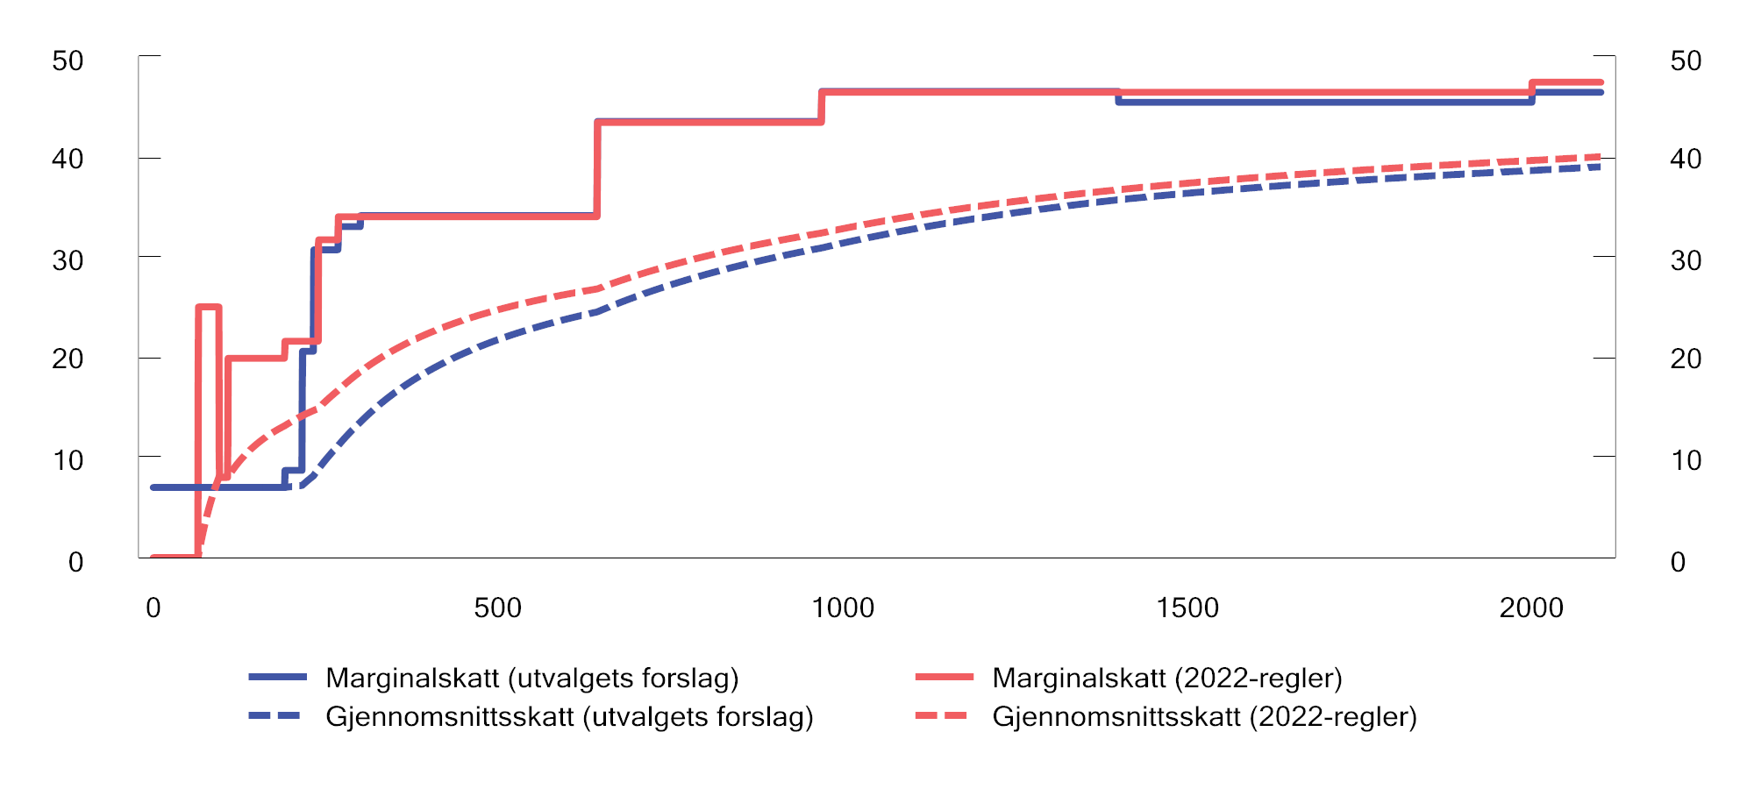
          - Marginal- og gjennomsnittsskatt på lønn. 2022-regler og utvalgets forslag. Tusen kroner og prosent
Utvalget.

Skatt på pensjon

Innledning
I dette punktet drøftes skattereglene for AFP- og alderspensjonister, som er beskrevet i punkt 6.3.1. Det gjelder i tillegg egne regler om skattebegrensning for etterlattepensjonister, se punkt 6.9.
Utvalget mener at skattereglene for pensjon bør innrettes slik at de motiverer til å arbeide lenger, og at det skal bli mer gunstig å kombinere pensjon med arbeidsinntekt.
Videre viser utvalget til at aldringen av befolkningen kan bidra til å svekke skattegrunnlagene over tid. Utvalget foreslår derfor at skattereglene på høye pensjoner legges nærmere opp til skattereglene på lønn, det vil si at skattefordelene for pensjon konsentreres mer mot de laveste pensjonene. Som i dag mener utvalget at minstenivået i folketrygdens alderspensjon bør være skattefritt for personer med pensjon som eneste inntekt.

Innretning og fordelingsvirkning av gjeldende regler
Pensjoner består av pensjon fra folketrygden, pensjon fra tidligere arbeidsgivere og egen pensjonssparing. Alle som bor eller arbeider i Norge opparbeider som hovedregel rett til alderspensjon fra folketrygden. Pensjon fra tidligere arbeidsgivere omfatter tjenestepensjon og avtalefestet pensjon (AFP). Alle arbeidstakere, både i offentlig og privat sektor, skal i prinsippet være omfattet av en tjenestepensjonsordning etter reglene om obligatorisk tjenestepensjon. AFP bygger på tariffavtaler og gjelder hele offentlig sektor og deler av privat sektor. Egen pensjonssparing er frivillig for den enkelte og kan blant annet skje gjennom ordningen for skattefavorisert individuell sparing til pensjon (IPS), se punkt 6.9.
Alderspensjonen fra folketrygden skal dels gi en minstesikring, det vil si sikre en minste levestandard for alle i alderdommen. Det gjøres gjennom garantipensjonen eller minste pensjonsnivå, som avhenger av sivilstand og trygdetid (i hovedsak antall år en har bodd i Norge). I tillegg skal alderspensjonen gi en standardsikring, det vil si sikre at den enkelte kan opprettholde en tilvendt levestandard. Det gjøres gjennom inntektspensjonen eller tilleggspensjonen, som avhenger av tidligere arbeidsinntekt.
Pensjonsskattereglene innebærer at det betales vesentlig lavere skatt av pensjonsinntekt enn av tilsvarende lønnsinntekt. Figur 6.10 viser andel skatt på henholdsvis lønnsinntekt for lønnstakere og pensjonsinntekt for AFP-/alderspensjonister. Det er lagt til grunn at skattyterne ikke har andre inntekter enn lønn eller pensjon. Skattyterne har heller ingen andre fradrag enn standard fradrag. Skatten på en alderspensjon på eksempelvis 300 000 kroner utgjør 10,9 pst. av pensjonsinntekten, mens andelen skatt på samme lønnsinntekt er 18,5 pst.
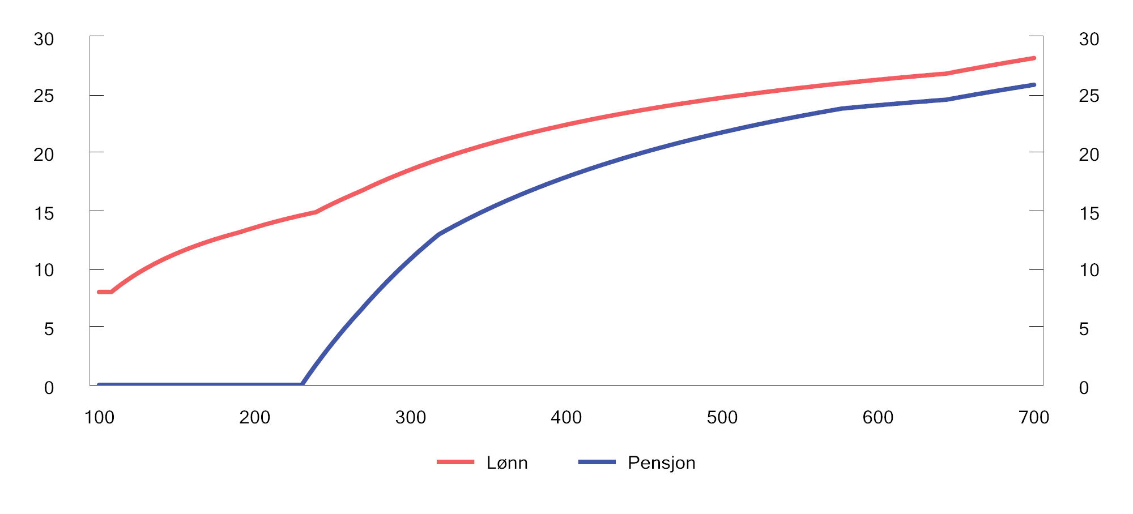
          - Andel skatt på lønn og pensjon ved ulike inntektsnivåer1. 2022-regler. Tusen kroner og prosent
1 Det er forutsatt at skattyterne kun har henholdsvis lønn og pensjon og ikke har fradrag utover standard fradrag.
Utvalget.
Den viktigste årsaken til at skatten er lavere på pensjon enn på lønn, er et særskilt skattefradrag for pensjonsinntekt (pensjonsskattefradraget). Pensjonister betaler også lavere skatt ved at trygdeavgiften er lavere på pensjon enn på lønn. I motsatt retning trekker det at både satsen og øvre grense for minstefradraget i pensjon er lavere enn i lønn.
Inntektsskatten for pensjonister beregnes først med trygdeavgift på pensjon, trinnskatt og skatt på alminnelig inntekt på ordinær måte. Deretter settes den beregnede inntektsskatten ned tilsvarende pensjonsskattefradraget. Det gis ikke fradrag i eventuell formuesskatt.
I 2022 utgjør maksimalt pensjonsskattefradrag 33 400 kroner. Fradraget reduseres med 16,7 pst. av pensjon mellom 210 950 og 318 000 kroner (nedtrapping, trinn 1), og med 6,0 pst. av pensjon over 318 000 kroner (nedtrapping, trinn 2). Det betyr at fradraget er nedtrappet til null ved en pensjon på 577 000 kroner.
Pensjonsskattefradraget medfører at pensjonister uten andre inntekter ikke betaler inntektsskatt av en pensjon noe over minstenivået for alderspensjon for enslige 67-åringer. I 2022 er grensen for å betale skatt av pensjon på om lag 230 000 kroner.
Pensjonsskattefradraget ble innført fra 2011 i forbindelse med pensjonsreformen og erstattet da regler om skattebegrensning for alderspensjonister. Pensjonsreformen la til rette for nøytralt og fleksibelt uttak av alderspensjon fra folketrygden, herunder muligheter for å kombinere arbeid og pensjon uten avkortning av pensjon, slik at det skulle bli mer lønnsomt å arbeide. Omleggingen av skattereglene bygde opp under det samme. Reglene om skattebegrensning som gjaldt før 2011, kunne gi en marginalskatt på opptil 55 pst. på arbeidsinntekten, også ved forholdsvis lave arbeidsinntekter. Årsaken var at skattenedsettelsen gjennom skattebegrensningsreglene ble redusert mot summen av all inntekt. Pensjonsskattefradraget nedtrappes derimot bare mot nivået på pensjonsinntekten, slik at marginalskatten på arbeid i mindre grad påvirkes av pensjonsuttaket. For eksempel vil marginalskatten på lønn ved siden av pensjon maksimalt være 34 pst. i 2022 når lønn og pensjon til sammen utgjør inntil 643 800 kroner.
Figur 6.11 viser marginalskatten på pensjon i 2022. De fargede arealene viser trygdeavgift, skatt på alminnelig inntekt og trinnskatt før pensjonsskattefradrag, mens linjen i figuren viser samlet marginalskatt etter pensjonsskattefradrag. Fordi pensjonsskattefradraget medfører at en ikke betaler skatt av en pensjon på opptil om lag 230 000 kroner, er marginalskatten null opp til dette inntektsnivået. Marginalskatten på pensjon faller når nedtrappingen av pensjonsskattefradraget reduseres i nedtrappingens trinn 2. Marginalskatten faller også når pensjonsskattefradraget er fullt nedtrappet. Den blir da den samme som det som følger av de ordinære reglene for trygdeavgift på pensjon, trinnskatt og skatt på alminnelig inntekt.
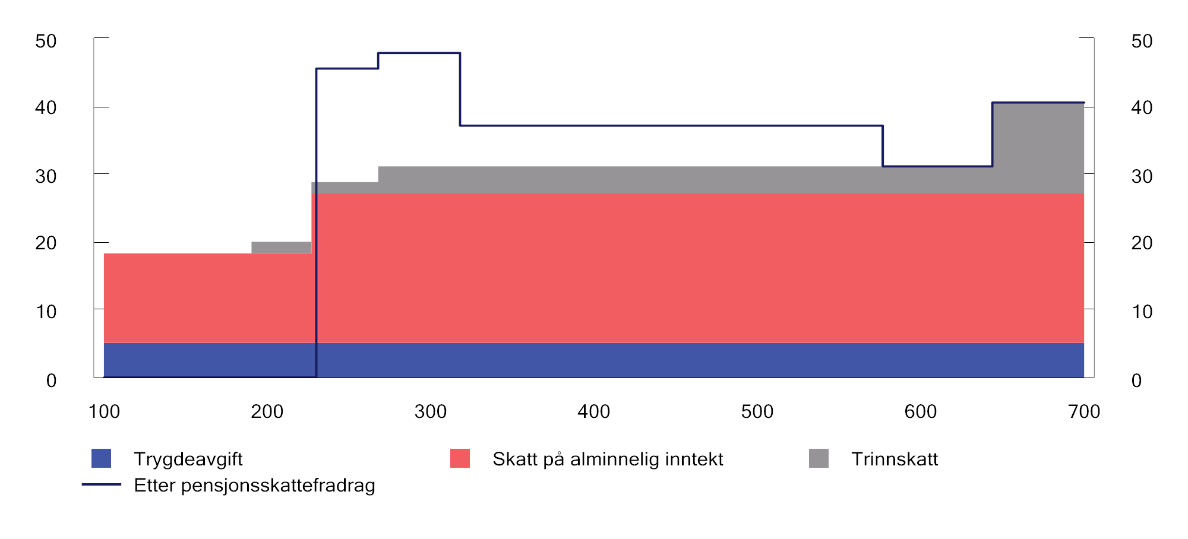
          - Marginalskatt på pensjon. 2022-regler. Tusen kroner og prosent
Utvalget.
I figur 6.12 sammenlignes marginalskatten på lønn og pensjon. Lønnstakere begynner å betale skatt fra et lavere nivå enn pensjonister og har derfor en positiv marginalskatt fra et lavere nivå. Deretter blir marginalskatten på pensjon høyere enn på lønn mens pensjonister betaler skatt og pensjonsskattefradraget fases ut. Når pensjonsskattefradraget er fullt utfaset, blir marginalskatten på pensjon igjen noe lavere enn på lønn. Årsaken til dette er forskjellen i trygdeavgift, mens trinnskatten og skatten på alminnelig inntekt er lik.
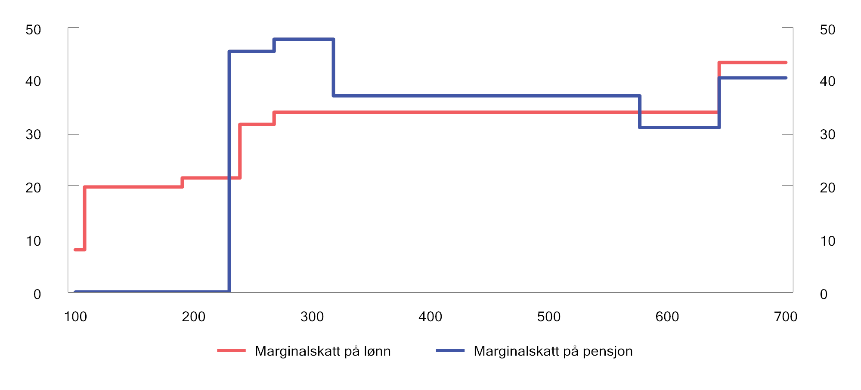
          - Marginalskatt på lønn og pensjon. 2022-regler. Tusen kroner og prosent
Utvalget.

Insentivvirkninger av gjeldende regler
Generelt gir skatt på pensjon trolig lavere effektivitetstap enn skatt på arbeid, fordi de som allerede er pensjonister i liten grad vil endre tilpasning som følge av endret skatt. Endringer i pensjonsskattereglene kan likevel påvirke tilpasningene til arbeidstakere over 62 år som kan velge å ta ut pensjon. I prinsippet kan også yngre arbeidstakere påvirkes av den forventede skatten på pensjonsinntekten.
Skattefordelene for pensjon gir økt inntekt etter skatt som pensjonist. Det gir den enkelte bedre råd til å avslutte yrkesaktiviteten tidligere. Når den enkelte vurderer hvorvidt hen skal fortsette i arbeid, trekker altså skattefordelene i retning av redusert arbeidstilbud gjennom en inntektseffekt.
Elementer i pensjonsskattereglene trekker også i retning av at det blir mer lønnsomt å ta ut pensjonen tidlig. Alderspensjonen i folketrygden er nøytralt utformet i betydning at nåverdien av utbetalt pensjon skal være uavhengig av uttaksalder, for en gitt pensjonsopptjening og under visse forutsetninger. Dette oppnås gjennom at opptjente pensjonsrettigheter (pensjonsbeholdningen) divideres med et delingstall for å finne årlig pensjon på uttakstidspunktet. Delingstallet reflekterer i hovedsak forventet gjenstående levealder (antall år med utbetaling) og fremtidig pensjonsregulering.
Selv om alderspensjonen er nøytral før skatt, vil den ikke være nøytral etter skatt. Pensjonsskattefradraget gis fra en tar ut pensjon, og det nedtrappes mot årlig pensjonsinntekt. Ved å ta ut alderspensjonen tidlig, for eksempel fra 62 år i stedet for fra 67 år, vil en få pensjonsskattefradraget i flere år. I tillegg får en høyere pensjonsskattefradrag per år, fordi den årlige pensjonen blir lavere, og fradraget derfor nedtrappes mot en lavere pensjonsinntekt. Jo tidligere pensjonen tas ut, desto større blir dermed skattefordelene i pensjonsskattereglene. Det trekker i retning av at den enkelte vil ta ut pensjonen tidligere, særlig hvis en vil slutte i jobb samtidig med at en tar ut pensjon.
Andre elementer i skattesystemet medfører likevel at skattesystemet samlet sett ikke nødvendigvis gir insentiv til tidlig pensjonsuttak, hvis en uansett ønsker å fortsette i arbeid ved siden av en eventuell pensjon. Blant annet kan en komme opp i en høyere trinnskattesats, fordi trinnskatten beregnes av samlet lønn, trygd, pensjon og beregnet personinntekt fra næring. Dersom en har høy formue og sparer deler av pensjonsutbetalingen for å jevne ut forbruket, kan det også bli formuesskatt på denne sparingen hos den personlige skattyteren, mens det ikke betales formuesskatt på pensjonsbeholdning som «står oppspart i» folketrygden. Hvorvidt dette er lønnsomt, avhenger også av hvilken avkastning av sparingen en kan oppnå etter skatt. Virkningen av skattereglene er vurdert nærmere i Lien (2021), som finner at det for en gjennomsnittlig pensjonist som jobber til 67 år gir en liten gevinst å utsette pensjonsuttaket til en slutter i arbeid. Det er likevel mange forhold som spiller inn og gir individuelle forskjeller, slik at det ikke er mulig å gi noe eksakt svar på når det rent økonomisk lønner seg å ta ut alderspensjon.
Et overordnet mål er at det skal lønne seg å jobbe lenger. I lys av dette bør ikke pensjonsskattefordelene bli større ved tidlig pensjonsuttak, hvis en slutter i arbeid samtidig med uttaket. At en får pensjonsskattefradrag i flere år hvis en tar ut pensjonen tidlig, er derfor et moment som bør vurderes.
I prinsippet vil skatten på pensjon også påvirke lønnsomheten av arbeid for yngre arbeidstakere. I folketrygden tjenes pensjon opp med 18,1 pst. av arbeidsinntekten opp til 7,1 G, og verdien av opptjeningen oppjusteres deretter årlig med lønnsveksten for å opprettholde verdien frem til uttaket skjer. Dersom pensjon har marginalskatt på 40 pst., reduseres verdien av opptjeningen med 7,2 prosentenheter (40 pst. av 18,1 pst.). Det kan ses som at marginalskatten på arbeidsinntekten øker tilsvarende. De med lavest pensjon har minst effekt av økt pensjonsopptjening på pensjonen fra folketrygden før skatt, fordi garantipensjonen avkortes med 80 pst. mot den opptjente inntektspensjonen. Når marginalskatten er høyest på lave pensjoner, bidrar det ytterligere til at disse får lite igjen av økt pensjonsopptjening.
Det er likevel tvilsomt om skatten på pensjon påvirker arbeidstilpasningene tidlig i yrkeskarrieren. For det første er det svært usikkert om den enkelte i tidlig alder tar innover seg at 18,1 prosentenheter av skatten på arbeid opptil 7,1 G motsvares av økt sparing til egen pensjon gjennom folketrygden. I så fall fremstår det også lite sannsynlig at de tar hensyn til skatten på den fremtidige pensjonen. For det andre kan det for arbeidstakere som har lang tid igjen til pensjonsalder, fremstå usikkert hvilke skatteregler som vil gjelde når de vil bli pensjonister. I det tilfellet at de likevel tar hensyn til pensjonsskattereglene, er det derfor usikkert hvilke skatteregler de legger til grunn.

Provenyvirkninger av gjeldende regler
Dagens skattefordeler for pensjon reduserer statens inntekter vesentlig. Verdien av skattefordelene kan uttrykkes på to måter, som er illustrert i figur 6.13. For 2022 anslås det at innføring av samme skatt på pensjon som for lønnstakere (inkl. samme trygdeavgift) ville øke skatteinntektene med om lag 25,1 mrd. kroner. Det er da forutsatt at pensjonen før skatt er den samme som i dag, se den midterste søylen i figuren. Alternativt, hvis en innførte lønnsskatt på pensjon, men ønsket at gjennomsnittlig pensjon etter skatt likevel skulle være den samme som i dag, anslås det at pensjonsutbetalingene før skatt måtte økes med 38,4 mrd. kroner. Dette er illustrert med søylen til høyre i figuren.
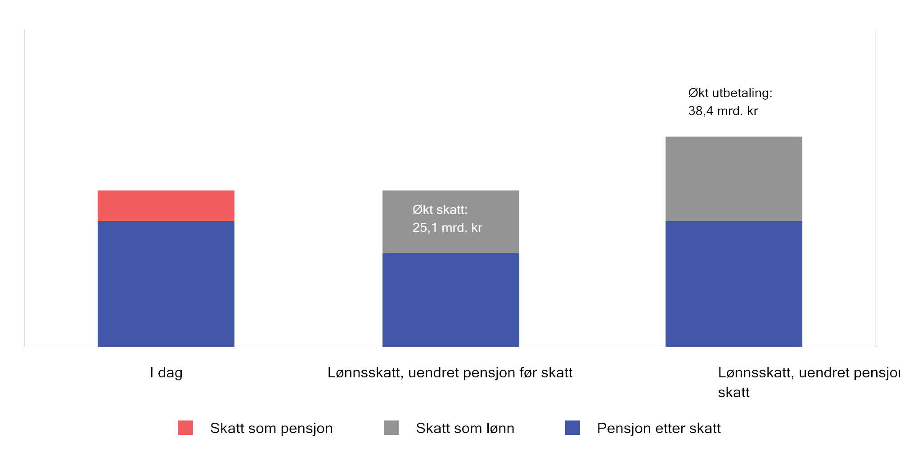
          - Prinsippskisse – verdien av skattefordelene for pensjon. 2022-regler
Finansdepartementet og Statistisk sentralbyrås skattemodell LOTTE-Skatt.
Disse beregningene er gjennomført i Statistisk sentralbyrås skattemodell, LOTTE-Skatt. Trygdeavgiften på pensjon er økt til samme sats som for lønn, og skattefradraget for pensjonsinntekt er fjernet. Beregningene inkluderer også fjerning av skattefordelen av særfradraget for lettere nedsatt ervervsevne og skattebegrensningsregelen for gjenlevende ektefeller og tidligere familiepleiere som mottar overgangsstønad/pensjon. Forskjellen i minstefradrag mellom pensjon og lønn/trygd er derimot opprettholdt uendret og dermed ikke medregnet.
I likhet med andre land opplever Norge utfordringer med en stadig aldrende befolkning. Finansdepartementet har ikke modeller som er godt tilrettelagt for langsiktige fremskrivinger av skatteutgiftene tilknyttet pensjon. Økningen i antall pensjonister relativt til resten av befolkningen tilsier imidlertid isolert sett at skatteutgiften (om lag 25 mrd. kroner nå) om lag vil dobles frem mot 2060, til om lag 50 mrd. kroner. Dette kommer i tillegg til at utgiftene til alderspensjon øker, og det samme kan gjelde helseutgiftene. Andre forhold kan trekke i retning av at veksten i skatteutgiftene blir lavere eller høyere. For eksempel kan gjennomsnittlig høyere pensjonsopptjening, og dermed økt pensjonsnivå, trekke skatteutgiftene ned. Årsaken er at skattefordelene for pensjon er størst for de laveste pensjonene. Levealdersjusteringen trekker derimot i retning av gjennomsnittlig lavere pensjoner, forutsatt at den enkelte ikke kompenserer fullt ut for virkningen ved å stå lenger i arbeid. Tilsvarende vil dét trekke i retning av høyere vekst i skatteutgiftene, fordi skattefordelene er størst for de laveste pensjonene. Nettovirkningen av slike forhold er usikker.

Utvalgets vurderinger og forslag
Utvalget viser til følgende omtale i mandatet:
«Langsiktige analyser av offentlige finanser i Perspektivmeldingen 2021 viser mindre handlingsrom i offentlige budsjetter de nærmeste tiårene. Flere av skattegrunnlagene svekkes av strukturelle og demografiske endringer, blant annet som følge av aldringen av befolkningen.»
I tilleggsmandatet er det også presisert at dersom utvalgets utredning tyder på at videreføring av dagens skatteregler svekker skatteinntektene, bes utvalget legge frem forslag som bidrar til å opprettholde dagens skattenivå.
Utvalget viser til at dagens skatteregler for pensjon er svært gunstige og har stor påvirkning på statens inntekter. Betydningen av reglene for skatteprovenyet vil øke over tid med aldringen av befolkningen. I tråd med utvalgets mandat bør det derfor vurderes innstramninger som bidrar til å opprettholde skatteinntektene. Som del av dette bør det vurderes om reglene er godt nok innrettet mot formålet, eller om de kan målrettes bedre. Utvalget mener dessuten at det er liten grunn til å tro at økt skatt på pensjon vil gi vesentlige effektivitetsvirkninger. En viss skatteøkning på pensjon kan gi rom for å redusere mer effektivitetshemmende skatter.
Utvalget legger til grunn at formålet med å ha særskilte skatteregler for pensjon er å bidra til å sikre inntekt for personer i alderdommen. Reglene bør også legge til rette for en fleksibel og gradvis overgang fra arbeid til pensjon. Dette er samme formål som er uttrykt for folketrygdens alderspensjon i folketrygdloven §§ 19-1 og 20-1.
En mulighet er at pensjonsskattereglene oppheves i sin helhet, og at pensjon skattlegges etter samme regler som gjelder for lønnsinntekt. Det ville gitt en stor regelverksforenkling og er gjennomført for flere av folketrygdens ytelser på 2000-tallet. Eksempelvis ble ytelsene til uføre gjennom uførereformen i 2015 lagt om fra en uførepensjon skattlagt etter skattebegrensningsregelen, til en uføretrygd skattlagt som lønn. Tilsvarende gjaldt arbeidsavklaringspenger, som erstattet tre midlertidige ytelser med ulike skatteregler i 2010. Det er også lagt opp til lønnsskatt på den nye etterlatteytelsen fra folketrygden som skal erstatte etterlattepensjon, se Prop. 13 L (2020–2021). Felles for disse omleggingene har vært at ytelsene før skatt har vært økt for å kompensere for at lønnskatt gir høyere skatt. Herunder har minsteytelsene blitt økt.
Utvalget legger til grunn at innføring av samme skatt på alderspensjon som på lønn og trygd vil medføre et ønske om endringer i pensjonsytelsene. Et pensjonsutvalg har imidlertid nylig vurdert ytelsene i alderspensjonen, se NOU 2022: 7 Et forbedret pensjonssystem, og det antas derfor ikke aktuelt med en slik omlegging nå. Det betyr at utvalget her legger til grunn at det fortsatt bør gjelde egne skatteregler for pensjon. Nivået på, og innretningen av, skattefordelene for pensjon bør likevel vurderes, på samme måte som skattereglene for andre inntekter og formue. Dette samsvarer også med Pensjonsutvalgets vurderinger, som uttalte at «I oppfølgingen av utvalgets innstilling mener utvalget det bør vurderes endringer i skattereglene for pensjonister som reduserer skattefordelene for pensjonister».
Den viktigste særregelen for skatt på pensjon er det særskilte skattefradraget for pensjonsinntekt (pensjonsskattefradraget). Pensjonsskattefradraget kan til dels ses som en del av minstesikringen i alderspensjonen. Det kan likevel stilles spørsmål ved hvilke pensjonsnivåer som skal gis redusert skatt gjennom pensjonsskattefradraget. Pensjonsskattefradraget og de øvrige pensjonsskattereglene gir i dag skattefordeler opp til høye pensjonsnivåer. Selv om for eksempel noen aleneboende minstepensjonister kan ha svak økonomi, har mange pensjonister god økonomi med lav eller nedbetalt gjeld og forholdsvis høy formue sammenlignet med de fleste yrkesaktive. Prinsippet om horisontal likhet tilsier at skatten på en inntekt skal være den samme, uansett hvilken kilde inntekten stammer fra og alderen på skattyteren. Som nevnt medfører også skattefordelene for pensjon et betydelig inntektstap for staten, som må dekkes inn gjennom lavere utgifter eller høyere andre skatter og avgifter. Dette inntektstapet vil vokse når aldringen av befolkningen gir flere pensjonister. Uansett hvor sterk økningen i skatteutgiftene til pensjon vil være, vil det bidra til styrket bærekraft dersom skattereglene for pensjon over tid tilnærmes mer til skattereglene for lønn.
Utvalget mener derfor at en bør tilstrebe at skattereglene for pensjon over tid legges nærmere opp til skattereglene for lønn. Dette bør imidlertid ikke gjelde lave pensjoner i samme grad, fordi skattefordelene for de laveste pensjonene til dels bør ses på som en del av minstesikringen i folketrygdens alderspensjon. Utvalget mener derimot at det er rom for å stramme inn skattereglene for høye pensjoner for å bidra til å opprettholde større skatteinntekter i møte med aldringen av befolkningen.
Dette kan delvis oppnås ved å jevne ut nedtrappingssatsene for pensjonsskattefradraget, slik at det blir én felles sats. En mulighet er en felles sats på et nivå mellom dagens satser i trinn 1 og 2. Alternativt kan nedtrappingssatsen i trinn 2 økes til dagens nivå i trinn 1. Utvalget peker på at sistnevnte vil bidra til størst tilnærming til skattereglene for lønn. Å ha én i stedet for to nedtrappingssatser med ulike innslagspunkt, vil også være en forenkling.
Personer som har for høy pensjon til å få pensjonsskattefradrag i dag, vil ikke få økt skatt av endringer i pensjonsskattefradraget. Innstramming av skattereglene for høye pensjoner kan også oppnås ved å øke trygdeavgiften på pensjon. Det kan eventuelt kombineres med at maksimalt pensjonsskattefradrag økes for å utligne virkningen for de laveste pensjonene.
Tilnærming av trygdeavgiftssatsen på pensjon til satsen for lønnsinntekter vil prinsipielt sett stå i en viss motstrid med den opprinnelige begrunnelsen for lavere trygdeavgiftssats på pensjonsinntekter. Utvalget viser imidlertid til at den reelle koblingen mellom dagens trygdeavgift og folketrygdens ytelsesside i dag er svært begrenset, se nærmere i punkt 6.3.3.3. Utvalget mener derfor at trygdeavgiften kan økes slik at høye pensjonsinntekter får økt skattlegging. Sammen med justeringer i pensjonsskattefradraget gir det en god fordelingsprofil.
Videre mener utvalget at minstefradraget i pensjon og pensjonsskattefradraget bør vurderes i sammenheng. I motsetning til minstefradraget i lønn, kan minstefradraget i pensjon i liten grad begrunnes med utgifter til inntektserverv, men må begrunnes i ønsket omfordeling. Pensjonsskattefradraget har samme formål. Det er unødvendig komplisert å ha to fradrag med samme formål (tre fradrag hvis en også regner med personfradraget). Det bør derfor vurderes å slå sammen fradragene, ved at verdien av minstefradraget i pensjon overføres provenynøytralt til pensjonsskattefradraget. Det vil forenkle skattereglene.
Å overføre minstefradraget i pensjon til pensjonsskattefradraget vil også styrke insentivene til å arbeide ved siden av pensjon. Minstefradraget reduserer marginalskatten på lønn for de som er på opptrappingssatsen for minstefradraget i lønn (har minstefradrag under øvre grense). For de som arbeider ved siden av pensjon, beregnes samlet minstefradrag i dag som en kombinasjon av minstefradragene i lønn og pensjon, med øvre grense for minstefradraget i lønn som felles øvre grense. Minstefradrag i pensjon begrenser dermed muligheten for å få minstefradrag i lønn.
Eksempelvis vil en i 2022 maksimalt kunne få et minstefradrag i lønn på 19 150 kroner dersom en har minstefradrag i pensjon på 90 800 kroner (øvre grense for pensjon). Da blir samlet minstefradrag 109 950 kroner (øvre grense for lønn/samlet). Når satsen for minstefradraget i lønn er 46 pst., oppnås et minstefradrag i lønn på 19 150 kroner allerede ved en lønnsinntekt på om lag 41 600 kroner. Dersom minstefradraget i pensjon overføres til pensjonsskattefradraget, vil en med 2022-regler kunne oppnå minstefradrag i lønn på 109 950 kroner. Det oppnås ved lønnsinntekt på om lag 239 000 kroner. Med 2022-regler vil marginalskatten på lønn reduseres med om lag 10,1 prosentenheter i lønnsintervallet 41 600–239 000 kroner. Redusert marginalskatt vil gjøre det mer lønnsomt å arbeide ved siden av pensjon. Figur 6.14 illustrerer virkningen for en person som har en pensjon på 230 000 kroner og ulike nivåer på lønnsinntekten.
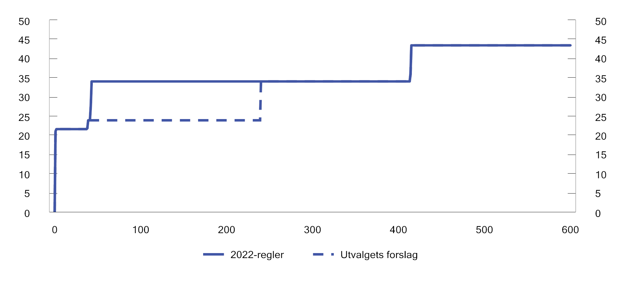
          - Marginalskatt på lønn ved siden av en pensjon på 230 000 kroner. 2022-regler og etter at minstefradraget i pensjon er overført til pensjonsskattefradraget. Tusen kroner og prosent
Utvalget.
Utvalget mener at det også bør vurderes endringer som gjør at pensjonsskattefradraget i mindre grad trekker i retning av tidlig pensjonsuttak og tidlig avslutning av yrkeskarrieren. Fradraget bidrar til minstesikringen i alderspensjonen, ved at minstenivået er skattefritt. Det er imidlertid først fra 67 år at folketrygden garanterer en minstesikring for personer med lav eller ingen pensjonsopptjening, mens pensjonsskattefradraget kan gis fra 62 år dersom en tar ut pensjon da. Utvalget foreslår på denne bakgrunn at pensjonsskattefradraget først gis fra 67 år. Antall år med pensjonsskattefradrag vil da i mindre grad påvirkes av den enkeltes tilpasninger. Inntektseffekten av fradraget trekker i retning av tidligere avgang fra arbeidslivet. Færre mulige år med pensjonsskattefradrag reduserer inntektseffekten av fradraget og kan bidra til at flere står lenger i arbeid.
Pensjonsutvalget har vurdert aldersgrensene i pensjonssystemet. De foreslår at aldersgrensene økes gradvis fra og med 1964-kullet ved økt levealder, se NOU 2022: 7 Et forbedret pensjonssystem. Økningen skal tilsvare to tredeler av økningen i forventet levealder og knyttes til en «normert pensjoneringsalder». Utvalget her mener at aldersgrensen for å få pensjonsskattefradrag bør justeres tilsvarende over tid, slik at det opprettholdes en god sammenheng mellom pensjonssystemet og skattesystemet for pensjon. Det vil også bidra til å opprettholde skatteinntekter i møte med aldringen av befolkningen.
Utvalget foreslår med dette at:
- For å motvirke svekkelsen av skatteinntektene i møte med aldringen av befolkningen, foreslår utvalget at skattefordelene for pensjon målrettes mer mot lave og middels pensjoner. Det gjøres ved at:
  - Nedtrappingssatsene for pensjonsskattefradraget utjevnes, fortrinnsvis ved at satsen i trinn 2 økes til samme nivå som i trinn 1. Utjevning til én sats bidrar også til å forenkle reglene, og dagens degressive profil på skattefradraget fjernes.
  - Trygdeavgiften på pensjon økes. For å motvirke effekten av økt trygdeavgift for de laveste pensjonene, økes samtidig nivået på maksimalt pensjonsskattefradrag.
  - Skattefordelene reduseres samlet med om lag 5,5 mrd. kroner (til om lag 20 mrd. kroner) gjennom endringene over.
- For å forenkle skattereglene og styrke insentivene til å kombinere pensjon med arbeid, overføres minstefradraget i pensjon provenynøytralt til pensjonsskattefradraget.
- For å stimulere til å arbeide lenger, heves aldersgrensen for å få pensjonsskattefradrag til 67 år. Aldersgrensen økes deretter i takt med aldersgrensene i folketrygdens alderspensjon.
- Innslagspunktet for skatt på pensjon holdes uendret dersom personfradraget økes. Det gjøres ved å justere nivået på pensjonsskattefradraget.
- Det vurderes om en kan utvikle beregningsmodeller som er bedre tilrettelagt for fremskriving av skatteutgiftene tilknyttet pensjonsskattereglene.
Utvalget viser også til at forslaget i punkt 6.6.4 om å innføre et arbeidsfradrag gjør det mer lønnsomt å arbeide ved siden av pensjon.
En mulig kombinasjon som reduserer skattefordelene med om lag 5,5 mrd. kroner (jf. første strekpunkt) er: Nedtrappingssatsen for pensjonsskattefradraget i trinn 2 økes til 16,7 pst. som i trinn 1, trygdeavgiften på pensjon økes med 1,4 prosentenheter til 6,5 pst., og maksimalt pensjonsskattefradrag økes med 3 220 kroner (1,4 pst. av 230 000 kroner). Denne utformingen innebærer blant annet at pensjonsskattefradraget begrenses til pensjon opptil om lag 430 000 kroner, mot 577 000 kroner etter 2022-reglene. Figur 6.15 viser at gjennomsnittsskatten på pensjon i større grad tilnærmes gjennomsnittsskatten på lønn, samtidig som store skattefordeler bevares for de laveste pensjonene. Utvalget peker på at merprovenyet for eksempel kan benyttes til å redusere skatt på arbeidsinntekt.
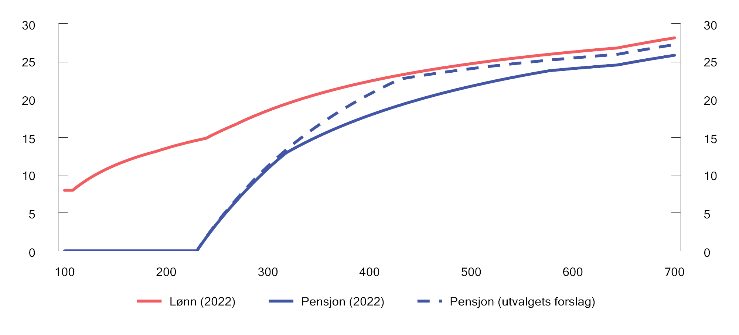
          - Andel skatt på lønn og pensjon ved ulike inntektsnivåer1. 2022-regler og utvalgets forslag for pensjon2. Tusen kroner og prosent
1 Det er forutsatt at skattyterne kun har henholdsvis lønn og pensjon og ikke har fradrag utover standard fradrag.
2 Følgende endringer er medregnet: Nedtrappingssatsen for pensjonsskattefradraget i trinn 2 økes til 16,7 pst., trygdeavgiften på pensjon økes med 1,4 prosentenhet, og maksimalt pensjonsskattefradrag økes med 3 220 kroner.
Utvalget.

Særskilt om gunstig skattemessig behandling av innskudd i pensjonsordninger
Det gis fradrag i alminnelig inntekt for premie og innskudd i nærmere bestemte pensjonsordninger i arbeidsforhold. Dette gjelder ulike former for tjenestepensjon og avtalefestet pensjon. Pensjonsformuen er fritatt for formuesskatt, og den løpende avkastningen skattlegges først ved utbetalingen. Utbetalingene (som inkluderer oppnådd avkastning) skattlegges som pensjonsinntekt. Tilsvarende regler gjelder blant annet for pensjonssparing for selvstendig næringsdrivende mv. Se nærmere om gjeldende regelverk i punkt 6.3.1.3.
Dagens regler gir betydelige skatteutgifter, anslått av Finansdepartementet til om lag 12 mrd. kroner i 2022. I tillegg til manglende formuesbeskatning hvert år frem til utbetaling, kan skattefavoriseringen sies å ligge i gunstig tidfesting: Når det gjelder innbetalingene fra arbeidstaker, gis fradraget på et (mye) tidligere tidspunkt enn tidspunktet for skattlegging av pensjonen inkludert oppnådd avkastning, uten at det må betales renter på skatteutsettelsen. Når det gjelder innbetalingene fra arbeidsgiver, skulle disse prinsipielt sett ha vært skattlagt som lønn for arbeidstakeren på innbetalingstidspunktet. I stedet skattlegges disse som pensjonsinntekt først ved utbetalingen, sammen med avkastningen. I begge tilfeller påvirkes verdien samtidig av forskjellen i skattesatser.
Det må videre antas at de gunstige skattereglene for tjenestepensjon gjør skattesystemet mindre omfordelende. Halvorsen og Hetland (2021) anslår og analyserer fordelingen av opptjent pensjonsformue i 2018. Pensjonsformuen i tjenestepensjoner anslås til en samlet verdi på 2 379 mrd. kroner i 2018. Av dette utgjør offentlig tjenestepensjon 1 481 mrd. kroner og privat tjenestepensjon 899 mrd. kroner. De finner at tjenestepensjon utgjør en langt større del av pensjonsformuen for personer med høy inntekt, noe som blant annet skyldes inntektstaket for opptjening i folketrygden.
Dette tilsier at det bør vurderes om det bør gjøres endringer i dagens regler for gunstig skattemessig behandling av innskudd i tjenestepensjoner. Endringer kan i prinsippet tenkes gjort både i hvordan ordningene behandles i formuesskatten og i inntektsskatten, eller én av delene.
Når det gjelder behandling av tjenestepensjonene i formuesskatten, peker utvalget på at hensynet til fordeling og effektivitet i utgangspunktet tilsier at pensjonsformue bør skattlegges på linje med annen formue. Manglende skattlegging gir i seg selv et effektivitetstap for samfunnet ved at den påvirker den økonomiske avveiningen mellom lønn og pensjonsinnskudd, og mellom ulike spareformer. Riktignok kan ikke den enkelte lønnstaker selv velge nivået på sparingen i tjenestepensjon, men økt sparing gjennom tjenestepensjon har ofte vært et ønske fremmet av arbeidstakerorganisasjoner, herunder økt obligatorisk tjenestepensjon. Det er rimelig å tro at økte pensjonsutgifter for arbeidsgiverne over tid vil overveltes helt eller delvis i lavere lønnsvekst for arbeidstakerne. Økt pensjon eller økt lønn vil derfor være en avveining arbeidstakerne indirekte står overfor.
Videre gir den manglende skattleggingen et effektivitetstap ved at skatteutgiften utgjør et betydelig beløp som kunne vært benyttet til å redusere formuesskattesatsene generelt, eller til å redusere andre vridende skatter. Det antas også at den manglende skattleggingen er til størst fordel for dem med høy inntekt og således bidrar til mer ujevn fordeling. Dette innebærer at det her ikke er noen motsetning mellom hensynene til effektivitet og fordeling.
Innføring av beskatning av pensjonsformue på eierens hånd reiser imidlertid flere prinsipielle problemstillinger.
Som beskrevet i punkt 6.3.1.3., skiller skattelovens system mellom aktuell og potensiell formue, hvor et viktig hensyn er at bare formue som ikke er avhengig av at en betingelse inntrer bør være gjenstand for skattlegging. Dette har blant annet en side til likviditet; før skattyter kan råde over formuesobjektet vil den ikke direkte gi skatteevne til å betale skatten. Manglende direkte rådighet over midlene utgjør altså en forskjell mellom pensjonsformue og enkelte andre typer formue, som banksparing. Vissheten om at en har en opptjent pensjonsformue gjør imidlertid likevel at den enkelte rent faktisk har mindre behov for å spare til pensjonsalder for øvrig. I praksis betyr dette at pensjonsformuen gir klart bedre økonomi og likviditet også før nådd pensjonsalder, og at en indirekte disponerer over pensjonsformuen ved at øvrig sparing reduseres.
Det kan også argumenteres for at rimelighetsbetraktninger tilsier at en ikke skal skattlegges for formue en ennå ikke har, og kanskje aldri vil få, rådighet over. Pensjonsformue kan videre bestå av en rekke ulike typer rettigheter og produkter, som i større og mindre grad vil kunne anses innvunnet av, og disponibel for, skattyter i henhold til de skatterettslige prinsippene. Et skille her går for eksempel mellom henholdsvis innskuddsbaserte og ytelsesbaserte pensjonsordninger: I de innskuddsbaserte pensjonsordningene sparer arbeidsgiver en viss prosent av lønnen til den ansatte, som settes på en egen pensjonskonto. Sparebeløpet investeres videre, etter arbeidstakers eget valg. Dersom den forsikrede dør før alle pensjonsmidlene er utbetalt, går restsummen til den forsikredes etterlatte. I de ytelsesbaserte ordningene får den ansatte derimot en avtalt prosentandel av sluttlønnen i pensjon. Dersom den forsikrede dør før alle pensjonspengene er utbetalt, blir det som står igjen overført til forsikringsfellesskapet og ikke til den forsikredes etterlatte. På den ene siden kan dette tilsi at det er større grunn for å formuesbeskatte pensjonsformue i innskuddsbaserte ordninger, ettersom disse midlene er formue som uansett vil tilfalle den forsikrede eller hens etterlatte på et eller annet tidspunkt. Slike midler kan også være noe enklere å beregne nåverdien av. På den annen side taler likhetshensyn mot et slikt skille mellom innskuddsbaserte og ytelsesbaserte ordninger i formuesbeskatningen, ettersom det ville gi en vilkårlig og urimelig forskjellsbehandling mellom ulike arbeidstakere avhengig av hvilken pensjonsordning de har.
På denne bakgrunn mener utvalget at det vil være krevende å innlemme pensjonsordninger i dagens system for formuesskatt for personer, og dette anbefales derfor ikke.
Utvalget mener likevel at det bør utredes nærmere om det er andre måter å redusere fordelings- og effektivitetsutfordringene ved de gunstige særreglene for tjenestepensjon på, herunder at pensjonsformuen er unntatt fra formuesskatt. Det vises til at de unntatte pensjonsformuene utgjør over 2 000 mrd. kroner samlet, som er et betydelig beløp, og det er derfor verdt å vurdere den skattemessige behandlingen nærmere.
En mulighet kan være å skattlegge avkastningen av pensjonsmidlene hos pensjonsleverandørene. En slik løsning har de blant annet i Danmark, der det innkreves en såkalt «skat af pensionsafkast» (også kalt PAL-skatten) fra pensjonsselskapene og bankene. PAL-skatten utgjør 15,3 pst. av pensjonsavkastningen og innkreves én gang per år. Eventuell negativ skatt (ved tap) fremføres til motregning i senere års skatt. Skatten er deretter et mellomværende mellom finansvirksomhetene og kundene. Danmark har ikke formuesskatt, men forsikring og pensjon som utbetales som et engangsbeløp ved dødsfall, inngår i boavgiften (arveavgift lagt på dødsbo). Sverige har en lignende ordning med skatt på en beregnet (imputert) avkastning for arbeidsgivere.
Dersom en eventuell slik skattlegging skal gjennomføres direkte hos pensjonsleverandørene, kan det være aktuelt å gi virksomhetene hjemmel til å nedsette innestående verdi tilsvarende skatten, slik at skatten kan dekkes inn f.eks. ved realisasjon av verdipapirer. Skal en slik skattlegging av tjenestepensjon innføres, bør den trolig fases inn over noe tid for ikke å gi for store utslag fra ett år til det neste, og for å gi aktørene tid til å tilpasse seg slik skattlegging. Dette kan for eksempel gjøres ved at en i første omgang ilegger en flat skatt på 0,2 pst. årlig av innestående i private tjenestepensjonsordninger. Det anslås at det vil øke skatteinntektene med om lag 1,8 mrd. kroner årlig. Forslaget kan ses på som en lav skatt på bruttoformue uten bunnfradrag. Det kan også vurderes en egen skatt mer konkret knyttet til løpende avkastning, som i Danmark og Sverige, i stedet for eller i tillegg til en skatt på bruttoformue hos pensjonsleverandørene.
En skatt på bruttoformue hos pensjonsleverandørene kan sies indirekte også å omfatte personer som ikke er i formuesskatteposisjon, men en slik tilnærming er nødvendig dersom en skal unngå å fordele formuen på enkeltpersoner, som vil være kompliserende. I gjennomsnitt kan dette hensyntas gjennom valget av satsnivå for skatt på bruttoformue. Personer med høyest pensjonsformue vil indirekte berøres mest, og de må antas også å ha høyest annen formue i gjennomsnitt.
En annen mulig endring kan være å vurdere om det bør settes lavere beløpsgrenser for hvor store innbetalinger til pensjonsordninger som skal omfattes av de gunstige særreglene i inntektsbeskatningen.
Utvalget anbefaler at departementet utreder mulige endringer i de gunstige skattereglene for innskudd i tjenestepensjonsordninger nærmere. Aktuelle momenter i vurderingen er prinsipielle skatterettslige og skatteøkonomiske problemstillinger, fordelings- og effektivitetsvirkninger, likviditetsvirkninger, likebehandling og forholdet mellom hhv. private og offentlige tjenestepensjonsordninger og mellom norske og utenlandske tilbydere, forholdet til reglene om samordning av offentlig tjenestepensjon mv., samt administrative konsekvenser.

Arbeidsgiveravgift

Innledning
Arbeidsgiveravgift er en skatt som arbeidsgivere er pliktige til å betale av lønnskostnader for alle sine ansatte. Avgiften skal bidra til å finansiere folketrygdens utgifter i Norge, se punkt 6.3.3.2. Arbeidsgiveravgiften gir store skatteinntekter og utgjorde i statsbudsjettet for 2022 om lag 214 mrd. kroner.
Arbeidsgiveravgiften beregnes som et prosentvis påslag på lønnskostnader mv. og er geografisk differensiert med ulike satser i syv arbeidsgiveravgiftssoner, jf. avsnitt 6.3.2. Selvstendig næringsdrivende betaler ikke arbeidsgiveravgift for utbetalinger til seg selv, men må betale arbeidsgiveravgift dersom de har ansatte.

Prinsipielt utgangspunkt
Historisk sett har arbeidsgiveravgiften vært nært koblet til den ansattes trygdemedlemsskap, mens avgiften i dag må anses som en ren skatt på bruk av arbeidskraft, se nærmere i punkt 6.3.3.2.
Virkningene av arbeidsgiveravgiften avhenger blant annet av i hvilken grad skatten overveltes på arbeidstakerne. Det er vanlig å anta at i alle fall betydelige deler av avgiften veltes over på de ansatte gjennom lavere lønninger, men den nærmere fordelingen av avgiften mellom arbeidsgiver og arbeidstaker er usikker og beror på flere ulike faktorer.
Dersom det legges til grunn at arbeidsgiveravgiften dels bæres av den ansatte gjennom lavere lønninger og dels av arbeidsgiverbedriften, må prinsipielt sett begge virkningene tas i betraktning ved utformingen av det samlede skatte- og avgiftssystemet. For beskatningen av arbeidstaker innebærer det at samlet beskatning av arbeidsinntekter, og marginalskatten på arbeid, også må sees i sammenheng med arbeidsgiveravgiften. For beskatningen av virksomhetene må arbeidsgiveravgiften til en viss grad sees som en del av skattleggingen av bedriften på en bestemt type innsatsfaktorer; humankapital.
Ettersom arbeidsgiveravgiften er en skatt på bruk av arbeidskraft, kan reduksjoner av avgiften påvirke sysselsettingen. En generell reduksjon i arbeidsgiveravgiften vil isolert sett gi lavere lønnskostnader for arbeidsgiverne og økt etterspørsel etter arbeidskraft. I Eika og Prestmo (2009) er effekten på sysselsetting mm. av ulike tiltak beregnet ved hjelp av den makroøkonomiske modellen KVARTS. I artikkelen fremgår det at redusert arbeidsgiveravgift er det skattetiltaket som anslås å ha størst effekt på sysselsettingen vurdert over tre år. De andre skattetiltakene som er vurdert i artikkelen er endringer i merverdiavgiften og personskattene. Også beregninger ved hjelp av den dynamiske analysemodellen, NORA, indikerer at endringer av arbeidsgiveravgiften har noe større effekt på sysselsettingen enn merverdiavgift og personskatter, se boks 3.2 i Meld. St. 1 (2020–2021). Lavere lønnskostnader vil imidlertid føre til økt overskudd i virksomhetene, som igjen kan føre til økte lønnskrav fra de ansatte. På sikt kan lønnskostnadene dermed øke like mye som reduksjonen i arbeidsgiveravgiften, slik at effekten av redusert arbeidsgiveravgift på sysselsetting blir redusert over tid.
I Norge er arbeidsgiveravgiften benyttet som et sentralt sysselsettingstiltak i distriktene, gjennom den geografiske differensieringen, se nærmere i punkt 6.8.3.

Differensiert arbeidsgiveravgift
Arbeidsgiveravgiften er geografisk differensiert, slik at det svares avgift med 14,1 pst. i de mest sentrale delene av landet, mens det er 0-sats i delene med de største distrikts-utfordringene. Den differensierte arbeidsgiveravgiften er det mest omfattende distriktspolitiske virkemiddelet i Norge. Formålet med ordningen er å forhindre eller redusere befolkningsnedgang i distriktene. I de årlige budsjettene anslår Finansdepartementet de tapte avgiftsinntektene som følge av differensieringen (skatteutgift). For 2022 anslås skatteutgiften for privat sektor å utgjøre om lag 10,7 mrd. kroner.
Differensiert arbeidsgiveravgift virker ved at den reduserer kostnaden ved å ansette personer i distriktene direkte. Den virker både gjennom å favorisere bruk av arbeidskraft fremfor andre innsatsfaktorer som f.eks. maskiner og transporttjenester, og ved å favorisere bruk av arbeidskraft i distriktene fremfor i sentrale strøk. Ordningen er forutsigbar fordi den er automatisk tilgjengelig for alle bedrifter i distriktene, med unntak av visse sektorer.
Differensiert arbeidsgiveravgift innebærer statsstøtte, og ESA godkjente i desember 2021 ordningen som skal gjelde for 2022–2027. Statsstøtteregelverket gjelder virksomheter og ikke personer. Ut fra logikken i statsstøtteregelverket tilfaller derfor støtten formelt sett arbeidsgiver. Det er, som nevnt, rimelig å tro at noe av fordelen ved lavere arbeidsgiveravgift vil veltes over til de ansatte gjennom høyere lønninger. I sektorer hvor lønningene bestemmes i sentrale tarifforhandlinger, vil overveltingen sannsynligvis være mindre enn i sektorer/virksomheter hvor lønningene fastsettes lokalt. I den grad avgiftslettelsen ikke i sin helhet tilfaller bedriften, men veltes over i høyere lønn, kan subsidien fungere som en direkte bosettingsstøtte (høyere livsinntekt ved å arbeide og bo i distriktene).
En del av de sysselsatte i Norge er ikke bosatt i Norge. En overvelting av fordelen med lavere arbeidsgiveravgift på lønningene til de ansatte vil derfor også tilfalle ansatte som ikke er bosatt i Norge. Statistikk fra SSB viser at andelen ikke-bosatte lønnstakere i prosent av alle sysselsatte utgjorde om lag 3 pst. i 4. kvartal 2020, ned fra 3,7 pst. i 4. kvartal 2019. Andelen var høyest i Møre- og Romsdal med 3,7 pst. og lavest i Agder med 1,4 pst. Av de ikke-bosatte utgjorde personer fra øst-europeiske EU-land om lag 63 pst.
Evaluering av den differensierte arbeidsgiveravgiften
Den differensierte arbeidsgiveravgiften ble evaluert av Benedictow mfl. (2018). Evalueringen skulle først og fremst belyse om ordningen virket etter hensikten, eller om det var andre virkemidler som kunne være mer effektiv for å oppnå formålet. Evalueringen drøfter derfor ikke om ordningen som sådan er samfunnsøkonomisk lønnsom.
Hovedkonklusjonen i evalueringen er at ordningen virker etter hensikten, men at virkningen på sysselsettingen er moderat. I evalueringen vises det imidlertid til at virkningene av en endring i arbeidsgiveravgiften neppe er lineære. Dersom avgiften blir økt fra 0 til 14,1 pst. i sone V (Nord-Troms og Finnmark), må det forventes en stor negativ effekt på sysselsettingen. En beregning gjengitt i rapporten viser at andelen virksomheter med negativt driftsresultat ville økt kraftig.
Evalueringen viser videre at ordningen ikke har store negative konsekvenser for konkurranse og handel med utlandet. Dette skyldes blant annet at eksportindustrien er kapitalintensiv, og at kostnadene til arbeidskraft derfor er relativt sett lave. Effekten på sysselsettingen av lavere arbeidsgiveravgift for disse virksomhetene blir derved små. Et viktig krav for å få godkjent ordningen som lovlig statsstøtte, er at støtten må ha begrensede negative virkninger for konkurranse og handel med andre land.
I Ku mfl. (2020) analyseres hvor effektiv den differensierte arbeidsgiveravgiften er når det gjelder å stimulere lokal sysselsetting i Norge. I artikkelen anslås det at en økning i arbeidsgiveravgiften på én prosentenhet vil føre til en reduksjon i lokal sysselsetting på 1,37 pst. Reduksjonen i lokal sysselsetting skyldes stort sett at tidligere sysselsatte blir arbeidsløse eller undersysselsatte. De flytter i liten grad til andre regioner.
I artikkelen konkluderes det med at differensiert arbeidsgiveravgift kan være et effektivt virkemiddel for å stimulere sysselsettingen i distriktene i Norge. Sysselsettingsvirkningen vil generelt være høyere når virksomhetene ikke kan velte økninger i arbeidsgiveravgiften over på lønningene på grunn av stivheter i lønnsdannelsen. Formålet med artikkelen er å undersøke effekten av den differensierte arbeidsgiveravgiften, og artikkelen har ikke noen vurderinger av om ordningen er samfunnsøkonomisk lønnsom.

Utvalgets vurderinger
Utvalget har ikke hatt anledning til å vurdere grundig verken arbeidsgiveravgiften som en skatt som sådan, eller ordningen med differensiert avgift, og foreslår derfor ikke konkrete endringer. Utvalget peker likevel på at det på sikt bør gjennomføres en bred gjennomgang av arbeidsgiveravgiften.
Når det gjelder innretningen av arbeidsgiveravgiften generelt, vil utvalget blant annet peke på at avgiften har utviklet seg over lang tid fra en avgift med konkret tilknytning til opptjening av trygderettigheter, til å bli en generell skatt på bruk av arbeidskraft. Dette til tross for at avgiften fremdeles har som formål å bidra til finansiering av folketrygden. Denne utviklingen har skjedd uten at avgiftens prinsipielle sider og effektivitetsvirkninger har vært vurdert grundig. På denne bakgrunn mener utvalget at det er gode grunner for å foreta en evaluering av avgiftens virkninger som en skatt på arbeidskraft, og den nærmere innretningen av den.
Når det gjelder differensieringen av avgiften, påpeker utvalget at gitt en politisk målsetting om å styrke bosettingen i distriktene, er et virkemiddel som målretter subsidiene mot arbeidskraft i utgangspunktet effektivt. Utvalget peker likevel på at ordningen med differensiert arbeidsgiveravgift innebærer overføringer til privat næringsliv i distriktene på om lag 10,7 mrd. kroner i 2022. På sikt mener utvalget at en så stor støtteordning bør gjennomgås. I en slik gjennomgang vil det blant annet være viktig å vurdere om det finnes andre virkemidler som kan nå målet om økt bosetting i distriktene til en lavere kostnad.

Andre fradrag og særordninger

Prinsipielt utgangspunkt
Skatteevneprinsippet tilsier at skattyter får fradrag for kostnader i forbindelse med ervervet av inntekten. På denne bakgrunn er skattelovens utgangspunkt at det skal gis fradrag for kostnader som er pådratt i tilknytning til erverv av skattepliktig inntekt, men ikke for andre kostnader. Det er imidlertid noen fradrag der begrunnelsen er en annen enn kostnader til inntektservervelse, se nærmere i punkt 6.3.1.3.
Det er mange gode grunner til å begrense bruken av fradrag og særordninger i skattesystemet som ikke har sammenheng med inntektservervelsen.
For det første vil formålet bak den enkelte særordning som oftest kunne nås mer målrettet gjennom direkte støtte på statsbudsjettets utgiftsside. En viktig side ved dette er at skattesubsidiene generelt er betinget av at mottakeren har skattbar inntekt. Den reelle skattleggingen av ulike personer bør derfor avgjøres av de formelle skattesatsene, og ikke av hvilke muligheter den enkelte har til å benytte seg av ulike fradrag i skattesystemet. Fordelingspolitiske mål bør i skattesystemet først og fremst ivaretas gjennom generelle bunnfradrag og en progressiv satsstruktur, og ikke gjennom særordninger for utvalgte aktiviteter eller grupper.
For det andre bidrar fradrag og særordninger til å komplisere skattesystemet. For de skattepliktige kan det være krevende å forstå hvilke fradrag en er berettiget til, og kreve disse, og for Skatteetaten er det ofte krevende å kontrollere rettmessigheten av avkrevde fradrag, blant annet fordi det fordrer utstrakt manuell kontroll. Dette åpner for både feil og mangler i skattefastsettingen, og for skatteunndragelser – både tilsiktede og utilsiktede. Herunder er det for mange fradrag en særlig utfordring der tredjepartsrapportering mangler: Fradrag som Skatteetaten ikke mottar opplysninger fra tredjepart på, fører til større grad av feil og mangler ved fastsettingen. Resultatet av dette kan både være at skattepliktige ikke krever fradrag de har krav på, og at skattepliktige krever fradrag de ikke har krav på.
Ressursbruken til å administrere kompliserte særordninger og fradrag bidrar videre i seg selv til et provenytap. Herunder er det for mange av fradragene og særordningene en utfordring at det er en arbeidskrevende skjønnsmessig vurdering som må foretas og som ofte ikke står i forhold til størrelsen på fradraget som den skattepliktige oppnår. Dette forsterkes av at vurderingene for flere av fradragene også krever kompetanse på områder som andre offentlige etater besitter i større grad enn Skatteetaten, f.eks. fordi vurderingen fordrer helsefaglig kompetanse.
For det tredje bidrar fradrag og særordninger uten tilknytning til inntektservervelsen til å uthule skattegrunnlagene. I Prop. 1 LS publiseres hvert år en oversikt med anslag på skatteutgifter og skattesanksjoner. Skatteutgifter beregnes ved avvik fra referansesystemet, som for lønn- og pensjonsområdet baserer seg på prinsippet om at enhver fordel vunnet ved arbeid er skattepliktig inntekt. Den progressive beskatningen med trinnskatt, personfradrag og minstefradrag anses her for å være en del av referansesystemet. I tillegg omtales ikke-tallfestede skatteutgifter og skattefordeler for pensjonister mv. Uthulingen av skattegrunnlagene medfører at de generelle satsene må være høyere for å oppnå samme skatteinntekter. Det gir et effektivitetstap for samfunnet, blant annet gjennom redusert arbeidstilbud.
For det fjerde gjør fradrag og særordninger ofte at omfordelingen endres. Dersom satsstrukturen og den generelle bunnfradragsstrukturen er satt ut fra en ønsket omfordeling, kan dette motvirkes av at høyinntektsgrupper i større grad enn andre benytter fradragene og særordningene. Det henger til dels direkte sammen med at de har god økonomi, for eksempel at personer med høy inntekt har bedre råd til å sette av midler i pensjonssparing eller gi større beløp til frivillige organisasjoner. Til dels skyldes det at ressurssterke personer er bedre i stand til å sette seg inn i et komplisert regelverk, på egen hånd eller med bistand fra andre, og dermed utnytter reglene i større grad.
I tillegg til fradrag og særordninger som ikke har sammenheng med inntektservervelsen, inneholder skattesystemet fradragsregler som i utgangspunktet har sammenheng med inntektservervelsen, men som prinsipielt sett bare burde ha vært omfattet av minstefradraget. Egne fradrag for kostnader som omfattes av minstefradraget innebærer i realiteten at det gis dobbelt fradrag for de aktuelle kostnadene.

Utvalgets vurdering av eksisterende fradrag og særordninger
Det norske skattesystemet bygger på prinsippet om at alle inntekter og utgifter skal beskattes, og at skattegrunnlagene skal tilsvare de reelle, underliggende størrelsene. Når det i visse tilfeller ikke er slik, kan dette ses på som en fordel for de som omfattes av en gitt særordning. Av særlig relevans for det som er tema for dette kapitlet, er skatteutgiftene ved særlige fradrag mv. knyttet til lønns- og pensjonsbeskatningen, som samlet er anslått til nesten 25 mrd. kroner i 2022, jf. tabell 6.3.
            - Anslag på skatteutgifter og skattesanksjoner ved skattereglene i 2022. Mill. kroner
02J1xt2
 | 2022
Særskilte skatteregler for skattytere bosatt i tiltakssonen i Troms og Finnmark fylke | 1 080
Skattefavorisert individuell sparing til pensjon | 300
Skattefritak for kompensasjonstillegg til AFP i privat sektor | 440
Særfradrag for enslige forsørgere | 1 250
Foreldrefradrag | 1 930
Fradrag for daglig arbeidsreise og besøksreise til hjemmet for pendlere | 2 000
Fradrag for merutgifter til kost og losji for pendlere | 250
Fradrag for fagforeningskontingent | 1 580
Særskilt gunstig beskatning av opsjoner i små oppstartsselskap1 | 35
Fradrag for gaver til visse frivillige organisasjoner | 900
Særfradrag for store sykdomsutgifter | 40
Særskilt standardfradrag for skattepliktige fysiske personer fra andre land2 | 35
Skattefri kjøregodtgjørelse | 285
Fordelsbeskatning av elbiler | 200
Særskilt fradrag for sjøfolk | 300
Særskilte skatteregler for fri kost for sjøfolk, fiskere og ansatte på sokkelen | 90
BSU-ordningen | 1 140
Fradrag for tilskudd til vitenskapelig forskning og yrkesopplæring | 90
Skattemessig behandling av pensjonsordninger i arbeidsforhold (tjenestepensjon)1 | 11 500
Skattemessig behandling av AFP i privat sektor1 | 600
Tjenestepensjon, premiefond | 710
1 Skatteutgiften er regnet som en nåverdi.
2 For skattytere som omfattes av kildeskatt for utenlandske arbeidstakere (som ble innført fra 2019), ble det særskilte standardfradraget fjernet. Det gjelder imidlertid ikke for utenlandske sjøfolk og sokkelarbeidere, som ikke omfattes av kildeskatteordningen.
Prop. 1 LS (2022–2023), vedlegg 1.
Tabell 6.4 gir en oversikt over noen fradrag og særordninger som er fjernet eller strammet inn de senere årene. Skattesystemet har imidlertid fremdeles en rekke fradrag som er svakt begrunnet i de generelle hensyn som skattereglene bygger på, i tillegg til at nye fradrag er kommet til.
            - Eksempler på fradrag mv. som er strammet inn eller fjernet
03J1tx2
 |  | Anslått provenyøkning på tidspunktet ordningen ble fjernet/ innstrammet. Mill. kroner
Skattefri fordel ved kjøp av aksjer mv. til underkurs i arbeidsgiverselskapet | Fjernet fra 2022 | 130
Skattefavorisert individuell sparing til pensjon | Redusert fra 2022 | 240
Fradrag for gaver til frivillige organisasjoner | Redusert fra 2022 | 100
Særskilt rabatt for firmaelbiler i fordelsbeskatning | Redusert fra 2018 og 2022 | 42 (2018) +220 (2022)
Boligsparing for ungdom1 | Fjernet for boligeiere fra 2021 | 460
Underholdsbidrag (skatteplikt og fradrag) | Fjernet fra 2020 | 3
Skattefritak fordel ved bedriftsbarnehager | Fjernet 2019 | 2
Samme satser for skattefri kostgodtgjørelse på tjenestereiser og pendleropphold i inn- og utland | Endret fra 2019 | 115
Skattefritt hyretillegg for sjøfolk | Fjernet fra 2018 | 200
Skattebegrensning ved liten skatteevne | Fjernet for nye mottakere fra 2018 | 15
Skatteklasse 2 | Trappet ned, fjernet helt fra 2018 | 720 (2014) +285 (2018)
Pendlerfradrag kost og losji | Strammet inn fra 2018 | 1 015
Skattefri sats km-godtgodtgjørelse | Sats redusert over flere år | 250 (2016) +200 (2017)
Skattefritt sluttvederlag | Fjernet fra 2016 | 60
Særfradag store sykdomsutgifter | Mesteparten overført til utgiftssiden, 2011–2013 | 0
1 Nettoproveny etter samtidig økning av maks. årlig sparebeløp for ikke-boligeiere.
Utvalget.
Både Skauge-utvalget (NOU 2003: 9) og Scheel-utvalget (NOU 2014: 13) poengterte viktigheten av at skattesystemet i utgangspunktet ikke bør benyttes til å subsidiere spesielle aktiviteter, eller gi fradrag for utgifter som ikke har direkte tilknytning til opptjening av inntekten. Utvalget støtter dette utgangspunktet og anbefaler at det vurderes forbedringer i inntektsskattegrunnlaget for personer ved å fjerne eller stramme inn fradrag. Fjerning av fradrag og særordninger som er svakt begrunnet kan gi innsparinger både ved frigivelse av ressurser og økt proveny. Fjerning av fradrag og særordninger vil også gi bredere skattegrunnlag og skape rom for lavere satser, noe som vil være forenklende både for skattyterne samlet og for skattemyndighetene.
I lys av det brede mandatet har utvalget ikke vurdert konkret hvilke fradrag og særordninger som bør avvikles, men utvalget tar utgangspunkt i at fradrag med svak begrunnelse i skattesystemet bør fjernes. Utvalget anerkjenner likevel at det kan være andre hensyn og politiske avveininger som kan gjøre at det er ønskelig å beholde enkelte av de eksisterende fradragene. Hensyntatt dette, har utvalget lagt til grunn at fjerning eller reduksjon av fradrag og særordninger bør kunne gi økte skatteinntekter på om lag 3 mrd. kroner.

Fradrag for husholdningsnære tjenester

Utgangspunkt
Utvalget viser til punkt 6.5.1 om at skatt på tjenester som konkurrerer med arbeid som husholdningene selv kan utføre, kan vri tjenesteproduksjonen mot hjemmeproduksjon og gi lavere arbeidstilbud. Utvalget har derfor vurdert om det bør innføres fradrag for husholdningsnære tjenester. Flere land, som Sverige og Finland, har ordninger i skattesystemet som gir ekstra fradrag for husholdningsnære tjenester. Formålet med ordningene er, i tillegg til å frigjøre tid fra arbeid i hjemmet til mer lønnet arbeid, å øke sysselsettingen og å omgjøre svart arbeid til hvitt arbeid.
              - Skattevridningen i arbeidsmarkedet
Det er etter gjeldende regelverk mulig å leie inn hjelp til småjobber i hjemmet uten å betale skatt. Grensen for lønnsoppgaveplikt for slike småjobber er 6 000 kroner per ansatt. Det vil si at en husholdning kan betale lønn på 6 000 kroner eller mindre i løpet av ett år til en person, og at denne lønnen er skattefri for vedkommende. Skattefritaket gjelder for alle typer arbeid i hjemmet når det ikke er utført av næringsdrivende. Det er en forutsetning at arbeidet skjer i hjemmet, at den som betaler er privatperson, og at den som utfører jobben ikke driver virksomhet i samme bransje.
Hvis den totale lønnen ikke overstiger 60 000 kroner per år, kan lønnen rapporteres inn via en forenklet «Melding om lønnet arbeid i hjemmet» som utgangspunkt for beregning av skattetrekk for den som utfører tjenesten. Når samlede lønnsutbetalinger ikke overstiger 60 000 kroner, betales ikke arbeidsgiveravgift. Dersom det utføres arbeid over disse beløpene, plikter oppdragsgiver å betale forskuddstrekk og innbetale arbeidsgiveravgift, dersom oppdraget er utført av en privatperson. Er oppdraget utført av en næringsdrivende, ilegges tjenestene merverdiavgift.
Forskjellen i skatt på tjenester en kan utføre selv og innkjøpte tjenester med skatt, gjør det lønnsomt å vri egen tidsbruk over fra arbeid eller fritid til egenutførsel av tjenesten. Anta at en profesjonell aktør utfører en jobb på 100 timer og må ha 10 000 kroner etter skatt for å utføre jobben. Med en marginalskatt på 50 pst. gir dette en bruttolønn på 20 000 kroner. Oppdragsgiveren har også en marginalskatt på om lag 50 pst., og må dermed ha en bruttolønn på 40 000 kroner for å kunne betale den profesjonelle for å utføre oppdraget.
Med mindre den profesjonelle kan gjøre jobben 4 ganger så effektivt, er dette et eksempel på at det er lønnsomt å gjøre arbeidet selv. Hvis den som bor i huset utfører arbeidet selv og bruker f.eks. 150 timer, kan en se det slik at samfunnet har «sløst» bort 50 timer som kunne vært brukt på mer effektivt arbeid. Årsaken er skatten legges på profesjonelt arbeid, mens eget arbeid i hjemmet ikke blir beskattet.
[Boks slutt]
Eget arbeid i hjemmet er ikke skattlagt. Skatt på kjøp av tjenester som husholdningene kan utføre selv, kan derfor gjøre det privatøkonomisk lønnsomt med egenproduksjon, selv om dette kan være mindre produktivt samlet sett, se boks 6.6. Dette effektivitetstapet vil variere mellom ulike tjenester avhengig av om husholdningene kan utføre tjenestene selv. I teorien skulle dermed skatte- og avgiftssatsene differensieres ut fra graden av slike substitusjonsmuligheter.

Ordninger i andre land
Flere land, som Sverige, Finland, Danmark og Frankrike, har fradrag for kjøp av husholdningsnære tjenester.
Det svenske skattefradraget for arbeid i hjemmet består av det såkalte rot- og rut-fradraget. Rot-fradraget, «Reparation, Ombyggnad och Tillbyggnad», omfatter blant annet oppussingsarbeid, mens rut-fradraget, «Rengöring, Underhåll och Tvätt», omfatter ordinære husholdningstjenester i hjem og hage.
Rut-fradraget ble innført 1. juli 2007 og gjaldt opprinnelig kun husholdningsarbeid, som rengjøring, barnepass og klesvask. Hensikten var å omgjøre svart arbeid til hvitt, men også at korttidsutdannede skulle komme inn på arbeidsmarkedet, og at kvinner og menn skulle kunne kombinere familieliv og arbeidsliv på like vilkår. Ordningen ble utvidet fra 8. desember 2008 til å omfatte såkalt rot-arbeid. Fra da av inkluderte ordningen også reparasjon, oppussing og ombygging. Innføringen av rot-fradraget hadde sammenheng med konjunkturnedgangen i Sverige i forbindelse med finanskrisen, og hensikten var både å øke etterspørselen etter arbeidskraft i byggesektoren og å redusere svart arbeid.
Rot-arbeid omfatter reparasjon og vedlikehold samt ombygging og tilbygg på bolig en selv bor i og egen fritidsbolig. For rett til rot-fradrag må kjøper eie huset/leiligheten eller bostadsrätten hvor arbeidet utføres. Eksempler på godkjent arbeid er maling, tapetsering, skifte av gulv og innvendig tak, tilbygg og påbygg på hus som er eldre enn fem år, og garasje/carport som tilbygg til huset. Fradrag gis også for arbeidskostnader til installasjon av varmepanne og kamin ettersom dette vanligvis medfører noe byggearbeid, men ikke for service på slike installasjoner. Kostnader til visse arbeider på tomt, som for eksempel reparasjon og vedlikehold av el-, vann-, varme- og avløpsledninger samt drenering omfattes også av ordningen, forutsatt at arbeidet skjer i tilknytning til boligen. Fradragsretten omfatter verken kostnader til oppføring av bolighus eller arbeid på nybygg, dvs. ombygging og tilbygg på nybygde hus de første fem årene etter ferdigstillelse. Materialer og reisekostnader inngår ikke i fradraget.
Rut-arbeid omfatter arbeid som vanligvis gjøres av husholdningen selv og som ikke krever noen spesialkunnskap, herunder dekkes rengjøring (men ikke ved bruk av avansert utstyr), enklere hagearbeid, klesvask, snømåking, barnepass uten spesialutdanning, flyttetjenester, personlig hjelp og omsorg som ikke krever utdanning. I tillegg inngår arbeidskostnader ved enkelte IT-tjenester, reparasjon og vedlikehold av hvitevarer i hjemmet. Materialer og reisekostnader inngår ikke i fradraget. I motsetning til rot-fradraget, kan rut-fradraget gis for arbeid i leiet bolig.
For hver av disse tjenestene har det svenske skatteverket gitt detaljerte retningslinjer for hva som omfattes. Eksempelvis vil enklere rens av kjøkkenvifte være omfattet av rengjøringsfradraget, men ikke omfattende rens. Et annet eksempel er fradraget for hagearbeid hvor stabling av ved er omfattet når treet har stått på egen tomt, men ikke når veden kommer fra et tre utenfor egen tomt.
Rot- og rut-fradragene regnes sammen, og det gis maksimalt 75 000 kroner per person i året. Maksimalt fradrag for rot-tjenester er 50 000 kroner. Skattereduksjonen for rot-fradraget gis for 30 pst. av arbeidskostnaden. For rut-arbeid kan en få dekket 50 pst. av arbeidskostnaden inkl. mva. i utlignet skatt når oppdragstaker er et foretak. Dersom det engasjeres en privatperson til å utføre arbeidet, tilsvarer fradraget det kjøper skal betale i arbeidsgiveravgift.
I 2021 utgjorde rot-fradraget om lag 12,1 mrd. SEK, og rut-fradraget summerte seg til 7 mrd. SEK. Gjennomsnittlig skattefradrag var 10 540 SEK for rot og 5 863 SEK for rut.

Effektiv ressursbruk
Som nevnt kan skatt på tjenester som husholdningene kan utføre skattefritt selv, vri tjenesteproduksjonen mot hjemmeproduksjon. Dette er et eksempel på at skattesystemet kan gjøre ressursbruken mindre effektiv og kan derfor være et argument for en relativt lempeligere beskatning av slike tjenester.
For at et fradrag på en effektiv måte skal oppveie manglende beskatning av egenutført arbeid, må det omfatte tjenester som husholdningene kan utføre selv. Fradraget burde også i prinsippet differensieres etter hvor enkelt det er å erstatte profesjonelle tilbydere med egenproduksjon, det vil si skattlegge lavest der en enklest kan tilpasse seg bort fra skatten. Dette krever ofte informasjon som enten ikke er lett tilgjengelig eller som er manipulerbar, og vil være praktisk vanskelig å gjennomføre. Spørsmålet er derfor hvordan fradraget i praksis skal avgrenses, og om de vridningene fradraget skal avhjelpe er større enn de nye vridningene et fradrag vil skape.
Praktisk vurdering av substitusjonsmuligheter mot egenproduksjon er utfordrende ved husholdningsnære tjenester. Rengjøringstjenester kan fremstå som tjenester husholdningene enkelt kan gjøre selv, men i land med slike ordninger trekkes ofte en grense mot tjenester som krever mer profesjonelt utstyr. Det svenske rut-fradraget omfatter for eksempel hagearbeid, IT-tjenester og reparasjon og vedlikehold av hvitevarer. Enkelte av disse tjenestene kan være mer krevende for husholdningene å gjøre selv. Det vil også være andre tjenester som faller utenfor en ordning, som også kan være nære substitutter til tjenester husholdningene kan utføre selv uten at de gir fradrag. Det gjelder for eksempel matlaging (kjøp av take-away, ferdigmat) og bilkjøring (som transport av barn til aktiviteter). Ikke alle tidsbesparende varer og tjenester til hjemmet kan ha lav skatt.
Utvalget peker på at skatte- og avgiftssystemets viktigste rolle er å finansiere offentlig sektor på en mest mulig effektiv måte. Et fradrag vil kunne skape nye vridninger i skattesystemet. De tjenestene som omfattes vil bli billigere enn andre tjenester, og etterspørselen etter de tjenestene som omfattes vil øke. Hvor mye billigere tjenestene blir for husholdningene, er avhengig av kapasiteten i næringene som blir omfattet. Det må imidlertid forventes vridninger fra tjenester som ikke omfattes. For eksempel vil et fradrag for håndverkertjenester forsterke insentivene til å investere i egen bolig. Et fradrag vil også gjøre at arbeid blir relativt billigere enn materialer, slik at dette forholdet også påvirkes. Slike vridninger påfører isolert sett samfunnet et velferdstap.
Det statlig oppnevnte Finanspolitiska rådet sier i Svensk finanspolitik 2009 at det i forskningslitteraturen er enighet om at det er effektivitetsfremmende med skattelettelse for husholdningsnære tjenester og – om enn mindre tydelig – for husholdningsnære byggetjenester. I rådets rapporter for 2010 pekes det på at det er en ulempe at skattelettelsene gir opphav til nye vridninger i økonomien ved at noen tjenester får skattelettelsen og andre ikke. Sannsynligheten for at skattereduksjonene skal ha positive samfunnsøkonomiske effekter er større jo nærmere substitutt hjemmearbeidet er for tjenesten som kjøpes i markedet. De konkluderer med at de samfunnsøkonomiske argumentene er sterkere for et permanent rut-fradrag (rengjøring etc.) enn for et rot-fradrag (håndverkertjenester mv.), og at det er usikkert om rot-fradraget samlet bidrar til samfunnsøkonomisk effektivitet. I rapporten fra 2011 opprettholdes konklusjonen fra året før om at rut-fradraget gjør skattesystemet mer effektivt, men at rot-fradraget er mer tvilsomt.
Et skattefradrag reduserer statens samlede skatte- og avgiftsinntekter og må derfor i utgangspunktet finansieres ved at andre skatter og avgifter øker. Det vil som regel være skatter og avgifter som også har negative effektivitetsvirkninger.

Svart arbeid
Svart arbeid er arbeid som utføres uten at det betales skatt, arbeidsgiveravgift, trygdeavgift og/eller merverdiavgift. Omsetningen av svart arbeid er ukjent, og anslagene på omfanget av den svarte økonomien vil være usikre da det, per definisjon, ikke er innrapportert til skattemyndighetene.
Svart arbeid representerer et samfunnsproblem langs flere dimensjoner. Det offentlige taper skatteinntekter, og konkurransevilkårene vris til ugunst for seriøse virksomheter. Svart arbeid kan videre stimulere til fremvekst av annen arbeidslivskriminalitet. Ved svart arbeid vil oppdragsgiver også gå glipp av muligheten til å klage og til å dokumentere at arbeidet er utført av fagarbeidere. Ulempen er også stor for arbeidstakere som mister rettigheter som feriepenger, lønn under sykdom, pensjonsrettigheter, oppsigelsesvern med mer hvis de arbeider svart.
Et fradrag i skattesystemet for husholdningsnære tjenester vil gjøre det mindre lønnsomt å velge svart arbeid ved at prisdifferansen mellom svart og hvitt arbeid reduseres for de utvalgte tjenestene. Et fradrag kan også bidra til å redusere aksepten for kjøp av svart arbeid. Selv i situasjoner der prisen ved å velge svart arbeid fortsatt kan være lavere enn for hvitt, kan kjøpere og selgere velge å følge regelverket.
I en offentlig utredning fra Sverige i 2020 (SOU 2020:5) uttales at basert på Skatteverkets kartlegging av svart arbeid i 2005, og antall tidligere kjøp av svart arbeid blant kjøpere av rut-tjenester, beregnes antall husholdninger som kjøper svart arbeid å reduseres med 10 pst. Anslagsmessig beregnes rut-fradraget å ha ført til en reduksjon i antall svarte rengjøringstjenester med 11 til 12 pst.
Det kan være grunner til at et fradrag for husholdningsnære tjenester ikke gir den ønskede effekten på svart arbeid. Fradraget vil neppe innebære at lønnsomheten av å velge svart arbeid bortfaller helt. Skatteunndragelsesutvalget, NOU 2009: 4, la til grunn at en ordning med fradragsrett ikke ville fjerne lønnsomheten av svart arbeid, men redusere prisforskjellen mellom hvitt og svart arbeid. Ordningen vil vanskelig kunne bli tilstrekkelig målrettet, og den vil også gi skattelettelse til det store flertallet som uansett velger hvitt arbeid. Det kan derfor stilles spørsmål ved om et fradrag for husholdningsnære tjenester er den mest målrettede veien å gå for å redusere svart arbeid. De siste årene har det vært iverksatt en rekke tiltak for å motvirke svart arbeid. Flere av tiltakene er innrettet mot å øke risikoen og konsekvensene av å bli avslørt for kjøp eller utførelse av svart arbeid.
Effekten av et fradrag på svart arbeid er avhengig av omfanget av slikt arbeid. Skatteetaten og Samarbeid mot svart økonomi har jevnlig forsøkt å kartlegge omfanget av svart arbeid, se tabell 6.5. I 2022 gjennomførte Opinion en spørreundersøkelse for Samarbeid mot svart økonomi der 6 pst. svarte ja på spørsmålet om de har kjøpt tjenester helt svart de siste to årene. Dette er noe lavere enn det som ble oppgitt i 2020, som også viste en tydelig nedgang fra tidligere år. Disse resultatene er naturlig nok beheftet med stor usikkerhet. Det er grunn til å tro at intervjuobjektene vil ha en tendens til å underrapportere eget kjøp av svart arbeid. Resultatene indikerer likevel at omfanget av svart arbeid har falt.
            - Andel av de som har kjøpt tjenester som sier de har kjøpt den tjenesten svart. 2 000 respondenter. Prosent.
07J1xt2
 | 2009 | 2011 | 2014 | 2016 | 2018 | 2020 | 2022
I alt | 23 | 20 | 11 | 14 | 10 | 8 | 6
Barnepass mv. | . | . | . | . | 18 | 13 | 22
Renholdstjenester | . | 43 | 19 | 23 | 29 | 14 | 15
Snekkertjenester | . | . | . | 11 | 13 | 9 | 6
Malere | . | . | . | . | 18 | 12 | 8
Elektriker eller rørlegger | . | . | . | . | 3 | 2 | 3
Kartleggingsstudier gjennomført av Skatteetaten og Samarbeid mot svart arbeid.

Økt sysselsetting og lavere arbeidsledighet
Et fradrag i skattesystemet vil redusere husholdningenes kostnader til disse tjenestene og forventes å øke etterspørselen etter disse tjenestene. Økt etterspørsel vil ventelig føre til økt sysselsetting i bransjen. Et viktig spørsmål er imidlertid om tiltaket har en permanent sysselsettingsøkning for økonomien samlet. Det kan også ventes en sysselsettingseffekt som følge av at de som kjøper hjemmetjenester, på sikt øker arbeidstilbudet sitt når de frigjør tid fordi skattefradraget gjør det mer lønnsomt å kjøpe innleid hjelp.
I flere land har fradragsordninger vært benyttet som et konjunkturtiltak, både for å øke sysselsettingen og for å redusere ledigheten. Som beskrevet i punkt 6.9.3.2, ble den svenske ROT-ordningen innført i en periode med høy arbeidsledighet i kjølvannet av finanskrisen.
Normalsituasjonen er oftest at økt etterspørsel i en bransje vil bli motsvart av redusert sysselsetting andre steder. I hvilken grad en skattefradragsordning for husholdningsnære tjenester vil bidra til permanent lavere arbeidsledighet, avhenger av arbeidsmarkedssituasjonen i Norge. Tjenester med fradrag (som for eksempel malertjenester eller renhold) vil i utgangspunktet bli billigere enn andre tjenester. Hvor mye billigere tjenestene blir for husholdningene, er avhengig av kapasiteten i næringene. Ved mangel på kapasitet vil fradraget drive opp prisen, og hele eller deler av fradraget vil tilfalle tilbyderne.
Et fradrag som fører til økt etterspørsel av arbeidskraft som har svak tilknytning til arbeidsmarkedet kan gi permanent høyere samlet sysselsetting. Dersom tilbudet av denne arbeidskraften er permanent større enn etterspørselen med dagens lønninger, kan den økte etterspørselen etter arbeidskraft antas å føre til permanent høyere sysselsetting. For å vurdere effektene av et rot- og/eller rut-fradrag i Norge er det nødvendig å se nærmere på arbeidsmarkedet for rengjøringstjenester eller andre husholdningsnære tjenester. Utviklingen i sysselsetting og ledighet den siste tiden viser for øvrig at det samlet sett ikke er store ledige ressurser i arbeidsmarkedet.
Det må også vurderes nærmere i hvor stor grad ansatte vil arbeide mer når de frigjør tid fra arbeid i hjemmet. I Statistisk sentralbyrås Tidsbruksundersøkelse 2010 oppgir totalt 5 pst. at de har betalt privat hjelp til rengjøring av boligen eller annet husarbeid. Undersøkelsen viser at det er en klar positiv sammenheng mellom bruk av rengjøringshjelp og foreldres arbeidstid. Eksempelvis har 20 pst. rengjøringshjelp når mor jobber minst 45 timer per uke, mens bare 3 pst. når hun jobber 1–29 timer per uke. Den samme undersøkelsen viser også at personer mellom 16 og 74 år benytter om lag ½ time per dag til rengjøring og rydding av boligen. Dette kan tilsi at det er et betydelig potensial for at et skattefradrag for rengjøringstjenester med mer kan redusere husholdningenes egenarbeid og øke deres arbeidstilbud.

Fordelingsvirkninger
Bruk av fradraget i Sverige viser at de med høye inntekter vil utnytte fradraget i større grad enn de med lave inntekter. I tillegg vil ikke personer som ikke betaler skatt, kunne benytte seg av fradraget. Slik sett anses fradraget å ha negative fordelingseffekter. Fradraget vil imidlertid ha positive fordelingseffekter i den grad økt etterspørsel bidrar til at nye personer kommer inn på arbeidsmarkedet.

Administrative konsekvenser
Utforming av et fradrag for husholdningsnære tjenester vil reise en rekke problemstillinger og avgrensningsspørsmål. Sverige har særlige avgrensningsproblemer med leksehjelp og hagearbeid. I land med slike ordninger er regelverket meget detaljert. Det skilles ofte mellom hvorvidt arbeidet utføres av en profesjonell aktør eller ikke, og om det er behov for særskilt utstyr. Dette åpner for krevende avgrensninger. I tabell 6.6 gis noen eksempler.
            - Oversikt over noen tjenester som omfattes av det svenske rut-fradraget
03J1xx2
 | Omfattes | Omfattes ikke
Passe barn | Barn til og med barneskolealder som passes nær bosted | Spesialkunnskap; privatlærer eller trener
 | Leksehjelp, maksimalt 10 pst. | Arrangere barnebursdag el.
 | Enkel matlaging til barna | Transport
Hagearbeid | Felle og beskjære trær | Plante blomster, trær m.m.
 | Klippe gress, lave hekker, roser eller busker | Plukke ned frukt, kjøre bort hageavfall, klipp av høye hekker
Rengjøring | Vaske klær, sengetøy, gardiner og avtagbart møbeltrekk | Dyprengjøring, f.eks. med tekstilvask eller spesialmaskin
 | Sette opp og ta ned gardiner. Legge opp klær og gardiner | Sy nye klær og gardiner
Utvalget og Skatteverket i Sverige.
Fradragsordninger med detaljerte og skjønnsmessige regler kan åpne for uenighet mellom skattytere og skattemyndighetene og dermed føre til flere klager. I Norge er det lagt vekt på at skattebehandlingen/fastsettingsprosessen skal være maskinell, effektiv og ubyråkratisk, og ikke medføre unødvendige byrder for skattyterne. Fradrag for husholdningsnære tjenester vil på grunn av avgrensnings- og kontrollproblematikk være lite forenlig med prinsippet om automatisert/maskinell skattefastsetting. Skjønnsmessige ordninger vil også kunne føre til lobbyvirksomhet for å utvide virkeområdet for ordningen og for å innføre lignende fradrag i andre sektorer med betydelig svart arbeid.

Utvalgets vurderinger
Utvalget peker på at et fradrag for husholdningsnære tjenester vil kunne redusere vridningene i skattesystemet mellom egenutført og innleid arbeid, og isolert sett føre til en mer effektiv arbeidsdeling. Fradraget bør i så fall kun omfatte tjenester hvor det er enkelt å erstatte profesjonelle tilbydere med egenproduksjon, og skatten bør være lavest der substitusjonsmulighetene er størst. I praksis vil det imidlertid være krevende å avgrense fradraget på en effektiv måte, uten at det gir store administrative konsekvenser og uten at det oppstår nye omgåelser. Slike ordninger vil komplisere skattesystemet og vil måtte finansieres ved å øke andre skatter og avgifter.
Utvalget peker videre på at et fradrag for husholdningsnære tjenester kan ha positive effekter ved at deler av det svarte arbeidet omgjøres til hvitt arbeid. I tillegg kan sysselsettingen øke permanent ved at arbeidstilbudet øker fra de som kjøper tjenestene og ved å kunne gi økt sysselsetting av personer med lav tilknytning til arbeidsmarkedet.
Selv om et fradrag vil kunne gi positive endringer som økt netto sysselsetting og overgang fra svart til hvitt arbeid, vil innføring av slike fradrag i Norge gi et betydelig netto provenytap.
Utvalget mener det vil være meget krevende å avgrense fradraget på en effektiv måte uten at det kompliserer skattesystemet. Utvalget vil derfor ikke foreslå et slikt fradrag.
Utvalget peker imidlertid på at grensene for lønnsoppgaveplikt i hjemmet har vært uendret siden 2014. Utvalget mener grensen på 6 000 kroner kan økes noe. Ideelt sett burde reglene endres slik at beløpet øker med lønns- eller prisutviklingen, for eksempel ved at det oppgis som en andel av folketrygdens grunnbeløp. Utvalget anbefaler at departementet vurderer dette nærmere.
Utvalgsmedlemmene Bettina Banoun, Jarle Møen, Elin Sarai, Karen Helene Ulltveit-Moe og Frederik Zimmer vil tilføye at de mener et skattefradrag for husholdningsnære tjenester fortjener nærmere utredning.
Disse medlemmene peker på at det svenske finanspolitiske rådet skriver at det i forskningslitteraturen er enighet om at det er effektivitetsfremmende med skattelettelse for husholdningsnære tjenester, og boks 6.6 viser at det kan være privatøkonomisk svært lønnsomt å redusere innsatsen i det formelle arbeidsmarkedet for å arbeide skattefritt i eget hjem. I tillegg kan skattefradrag for husholdningsnære tjenester redusere insentivet til svart arbeid, gjøre det lettere for arbeidstakere med lav formalkompetanse å komme inn i det formelle arbeidsmarkedet og gjøre det lettere å kombinere karriere og omsorgsoppgaver. Rettferdighetshensyn trekker i samme retning, jf. drøftingen av skatteevne og horisontal likhet i kapittel 5.3.4.
Husholdninger med lik skatteevne kan få svært ulik skattebyrde ved å tilpasse seg ulikt i valget mellom lønnsarbeid og ulønnet arbeid i hjemmet. Eldre og uføre som i stor utstrekning må kjøpe tjenester i eget hjem, vil dessuten være økonomisk dårligere stilt enn eldre og uføre som kan utføre arbeid i eget hjem selv. Et skattefradrag kan derfor ha en utjevnende effekt i skattesystemet samtidig som det kan virke effektivitetsfremmende og redusere insentivene til svart arbeid.
Disse medlemmene peker videre på at et bredt skattefradrag for husholdningsnære tjenester reiser en rekke utfordringer med hensyn til effektiv avgrensing og administrative kostnader, men at slike innvendinger ikke nødvendigvis forhindrer enhver utforming. Eksempelvis kan fradraget avgrenses til alminnelig hjemmerengjøring, og det kan innføres som en prøveordning. Rengjøringshjelp er en prissensitiv tjeneste og oppfyller i høy grad kriteriet om å være et nært substitutt for hjemmearbeid. Et skattefradrag lar seg også forsvare ved at tjenesten er en utgift til inntekts ervervelse for mange husholdninger. SSBs tidsbruksundersøkelse for 2010 (se Samfunnsspeilet 2012/4) viser at bruk av rengjøringshjelp i husholdninger med barn henger tett sammen med foreldrenes arbeidstid, og særlig med mors arbeidstid.
Det er viktig å ha en kunnskapsbasert tilnærming hvis en innfører nye elementer i skattesystemet. Disse medlemmene mener derfor at ett eller flere forskningsmiljøer bør inviteres til å utrede nytten av en prøveordning og hvordan en eventuell prøveordning kan utformes slik at den senere kan evalueres på en god måte. Det kan for eksempel bygges inn diskontinuiteter i form av en aldersavgrensning.
Referanser
Alne, R. (2018) Uføretrygd og arbeid: Jobber de uføretrygdede mer etter uførereformen i 2015? Arbeid og velferd, nr. 3-2018, 57–78.
Bastani, S., Moberg, Y. & Selin, H. (2021). The anatomy of the extensive margin labor supply response. The Scandinavian Journal of Economics, 123(1), 33-59.
Benedictow, A., Bjøru, E. C., Eggen, F. W., Flatval, V. S., Norberg-Schulz, M., Rybalka, M., Røtnes, R., Stokka, A., Tofteng, M. & Vik, L. (2018). Evaluation of the regionally differentiated social security contributions in Norway. Report 26-2018. Samfunnsøkonomisk Analyse.
Bhuller, M., Vestad, O. & Aaberge, R. (2016). Virkninger av jobbskattefradrag på innvandreres arbeidstilbud. SSB rapporter 2016/38.
Dagsvik, J. K., Kornstad, T., Zhiyang J. & Thoresen, T. O. (2008) LOTTE-arbeid – en mikrosimuleringsmodell for arbeidstilbudseffekter. SSB rapporter 2008/11.
Eika, T. & Prestmo, J. (2009) Krisetiltak. Effekten av ulike tiltak belyst med makromodell. Samfunnsøkonomen nr. 4, 2009.
Flood, L. (2010) En skattepolitik för både innan- och utanförskapet. Utvärdering av jobbskatteavdraget samt några alternativa reformer. SNS rapport
Finansdepartementet. (2020). Meld. St. 1 (2020–2021) Nasjonalbudsjettet 2021. Oslo: Finansdepartementet.
Graber, M., Mogstad, M., Torsvik, G. & Vestad, O. (2022) Behavioural responses to income taxation in Norway. Memo 04/2022. Universitetet i Oslo.
Halvorsen, E. & Hetland, A. (2021) Pensjonsformue i Norge 2018. SSB rapporter 2021/16.
Kjønstad, A. (2018) Innføring i trygderett. Universitetsforlaget.
Kleven, H. (2019) The EITC and the extensive margin: A reappraisal (No. w26405). National Bureau of Economic Research.
Kostøl, A. R. & Mogstad, M. (2014). How financial incentives induce disability insurance recipients to return to work. American Economic Review 104.2 (2014): 624-55.
Ku, H., Schönberg, U. & Schreiner, R. C. (2020). Do place-based tax incentives create jobs? Journal of Public Economics, 191, 104105.
Lamøy, E. og Myhre, M. (2021). Mulig samfunnsgevinst av arbeid fremfor uføretrygd. Arbeid og velferd nr. 2-2021, Arbeids- og velferdsdirektoratet.
Laun, L. (2019). In-Work Benefits across Europe. Institute for Evaluation of Labour Market and Education Policy (IFAU), Uppsala, Sweden.
Lien, O. C. (2021). Når lønner det seg å ta ut alderspensjon? NAV-notat nr. 1-2021, Arbeids- og velferdsdirektoratet.
Mirrlees, J. & Institute for Fiscal Studies. (2011). Tax by design: The Mirrlees review. Oxford University Press.
NOU 1990: 20 Forenklet folketrygdlov. Oslo: Sosialdepartementet.
NOU 1999: 7 Flatere skatt. Oslo: Finans- og tolldepartementet.
NOU 2003: 9 Skatteutvalget – Forslag til endringer i skattesystemet. Oslo: Finans- og tolldepartementet.
NOU 2009: 4 Tiltak mot skatteundragelser. Oslo: Finansdepartementet.
Sarai, E. I. (2011). Arbeidsgiveravgift og grenseoverskridende arbeidsforhold. Avhandling for graden philosophiae doctor (PhD) ved Universitetet i Bergen.
Samarbeid mot svart økonomi (https://www.samarbeidmotsvartokonomi.no/undersokelser/).
SOU 2020:4. Vägen till en klimatpositiv framtid. Stockholm: Miljödepartementet.
Svensk finanspolitik 2010 (https://www.fpr.se/publikationer/radetsrapporter).
Zimmer, F. (2012). Formuesskatten i hovedpunkter. Hentet fra https://www.uio.no/studier/ emner/jus/jus/JUS5980/h12/ undervisningsmateriale/formuesskatt-i- hovedpunkter.pdf
Zimmer, F. (2013). Trygdeavgiften – mellom skatt og pensjonspremie. Velferd og rettferd: Festskrift til Asbjørn Kjønstad, Gyldendal Juridisk 2013.

Selskapsskatt

Innledning
I dette kapittelet drøftes først og fremst skattlegging av selskapsinntekter som opptjenes i aksjeselskaper. Enkelte drøftelser har betydning også for andre selskapstyper, som for eksempel ansvarlige selskap, kommandittselskaper mv. I tillegg drøftes enkelte problemstillinger knyttet til skattegrunnlaget som har relevans også utenfor selskap (avskrivninger og behandling av underskudd).
I punkt 7.2 redegjøres det for formålet med og betydningen av å skattlegge inntekter i selskapssektoren. I punkt 7.3 er ulike modeller for selskapsskatt omtalt. I punkt 7.4 redegjøres det for beskatning av selskap i flernasjonale konsern, herunder betydningen av topilarløsningen for den norske selskapsbeskatningen og andre mulige tiltak mot overskuddsflytting mv. I punkt 7.5 drøftes nivået på selskapsskattesatsen. I punkt 7.6 omtales selskapsskatt og geografisk fordeling. I punkt 7.7 drøftes avskrivningsreglene. I punkt 7.8 drøftes reglene om behandling av underskudd. I punkt 7.9 drøftes særreglene for rederinæringen, den såkalte rederiskatteordningen.

Skatt på selskapsinntekter – formål og betydning
Hovedformålet med å beskatte selskapsoverskudd i selskapssektoren er å skaffe staten inntekter til å finansiere offentlige utgifter.
Ordinær selskapsskatt er, som de fleste andre skatter, en vridende skatt som kan lede til et samfunnsøkonomisk tap ved at ressursbruken blir mindre effektiv. Det skyldes at skatt på selskapers overskudd gjør at investeringer som er lønnsomme for samfunnet før skatt, kan bli ulønnsomme etter skatt. Skatten fører til at minimumskravet for avkastning før skatt øker, og dermed øker bedriftenes kapitalkostnader, som fører til mindre investeringer. Flere argumenter taler imidlertid for at kapitalinntekter ikke bare bør beskattes på personlig hånd, men også i selskapssektoren:
- Selskapsskatten bidrar til at kapitalinntekt som stammer fra verdiskapning i Norge, i en viss utstrekning kommer til beskatning her, uavhengig av om eierne av selskapet er skattepliktige til Norge og uavhengig av om eierne er personlige skattytere. Det innebærer at for eksempel utenlandske kapitaleiere og stiftelser delvis er med på å bære skattebyrden gjennom selskapsskatten.
- Selskapsskatten sørger også for en viss fortløpende beskatning av norske personlige eiere, herunder eiere i selskaper som velger å holde overskudd tilbake i selskapet eller skattytere som bruker ordningen med aksjesparekonto, og dermed får utsatt eierbeskatningen. Å skattlegge personlige eiere løpende på andre måter, er i praksis vanskelig, se nærmere om dette i punkt 8.5.6. En fordel med selskapsskatten er dermed at den ilegges uavhengig av om opptjent inntekt beholdes i eller tas ut av selskapet.
- Videre kan selskapsskatten også ha den funksjon at den kan sikre skattlegging av en viss andel av selskapsoverskudd som stammer fra stedbunden renprofitt, det vil si meravkastning utover normalavkastningen som ikke kan oppnås i andre land.
Med dette utgangspunktet legger utvalget til grunn at kapitalinntekter som opptjenes i aksjeselskaper, fremdeles bør beskattes i selskapssektoren. Ettersom en ordinær selskapsskatt øker selskapenes kapitalkostnader, taler hensynet til nøytralitet for at skatten bør påvirke kapitalkostnaden mest mulig likt for ulike typer investeringer. Dersom skattesystemet påvirker kapitalkostnadene ulikt, vil det kunne påvirke sammensetningen av investeringer slik at samlet verdiskapning i økonomien blir lavere.
I det følgende vurderer utvalget hvordan selskapsbeskatningen nærmere bestemt bør innrettes. Sentralt for vurderingen står hensynene til effektiv ressursbruk og proveny. Spørsmålet om nivået på selskapsskattesatsen, drøftes i punkt 7.5 under.

Ulike modeller for selskapsskatt

Gjeldende norsk selskapsbeskatning
I utformingen av den norske selskapsbeskatningen har det blitt lagt stor vekt på hensynet til effektivitet, herunder prinsippet om å ha et nøytralt skattesystem med blant annet brede skattegrunnlag og relativt lave satser.
Den norske selskapsskatten er utformet i tråd med det som kan sies å være standardmodellen for selskapsskatt. Selskapets skattepliktige bruttoinntekter reduseres med driftskostnader (inkludert lønnskostnader og avskrivninger) og fradragsberettigede finanskostnader (inkludert rentekostnader). Avskrivningene skal i prinsippet samsvare med driftsmidlenes økonomiske verdifall, noe som i praksis må håndteres med noenlunde presise sjablongregler. Nettoinntekten beskattes som alminnelig inntekt med 22 pst. skattesats. Noe forenklet kan en si at skattepliktig inntekt for selskap tilsvarer årets resultat før skatt i selskapets resultatregnskap. En rekke forskjeller mellom skatte- og regnskapsreglene vil imidlertid kunne skape både midlertidige og permanente forskjeller mellom skattepliktig inntekt og regnskapsmessig resultat for det enkelte selskap. Disse forskjellene bunner først og fremst i at finansregnskap og skatteregler har ulike formål.
I standardmodellen for selskapsskatt utgjør skattegrunnlaget den verdiskapningen som tilfaller egenkapitalen i selskapet, det vil si egenkapitalens normalavkastning og eventuell risikopremie og grunnrente, se boks 13.1 for nærmere forklaring av disse begrepene. Siden rentekostnadene er fradragsberettigede i selskapets skattepliktige inntekt, beskattes ikke verdiskapningen som tilfaller fremmedkapitalen i selskapet. Denne verdiskapningen beskattes hos kreditor (långiver).
At selskapers rentekostnader er fradragsberettiget, mens det ikke er noe tilsvarende fradrag for avkastningen som tilfaller egenkapitalen, skaper i utgangspunktet en favorisering av gjeldsfinansiering sammenlignet med egenkapitalfinansiering. Denne favoriseringen av gjeldsfinansiering på selskapets hånd er forsøkt motvirket i reglene om skatt på eierinntekter, ved at beskatning av slike inntekter lempes gjennom skjermingsfradraget, se nærmere om dette i kapittel 8. Dersom investor ikke er omfattet av de norske skjermingsreglene eller tilsvarende regler i sitt hjemland, vil standardmodellen for selskapsskatt likevel skape en favorisering av gjeldsfinansiering i norske selskap.

Alternative modeller
Scheel-utvalget foretok en grundig vurdering av flere hovedmodeller innen selskapsbeskatningen, jf. kapittel 5 i NOU 2014: 13. I vurderingen ble det lagt vekt på hvordan de ulike selskapsskattemodellene
- påvirker kapitalkostnadene og dermed insentivene til å investere i realkapital,
- løser problemet med forskjellsbehandling av gjeld og egenkapital,
- bidrar til å redusere insentivene og mulighetene til overskuddsflytting og
- kan integreres med personbeskatningen.
Ut fra en samlet vurdering anbefalte Scheel-utvalget en standard selskapsskatt, jf. punkt 7.3.1 ovenfor. Øvrige modeller som ble vurdert, er kort omtalt i boks 7.1 under.
              - Kontantstrømskatt, ACE og CBIT
Termen kontantstrømskatt benyttes gjerne som referanse til en nøytral skattemodell, det vil si en modell hvor investeringer som er lønnsomme før skatt, også vil være lønnsomme etter skatt, slik at rangeringen av investeringer etter lønnsomhet vil være upåvirket av skatten. Skattegrunnlaget i en kontantstrømskatt er differansen mellom løpende inn- og utbetalinger. Dermed skattlegges alle positive og negative kontantstrømmer når de oppstår, og modellen er dermed uten videre periodiseringsnøytral fordi nåverdien av skattebelastningen er uavhengig av periodiseringen. Skatten virker som en proporsjonal skatt på nåverdien av kontantoverskudd, og unntar i praksis normalavkastningen for skatt. En intuitiv forklaring på dette er at fradraget for investeringsutgiften blir gitt umiddelbart, i stedet for at investeringen avskrives skattemessig over investeringens levetid. Denne skattefordelen motsvarer akkurat skatten på investeringens normalavkastning dersom normalavkastningen tilsvarer investeringens diskonteringsrente. En marginal investering som akkurat gir en avkastning tilsvarende alternativavkastningen, vil derfor ikke skattlegges, fordi nåverdien av en slik investering er null. Dermed svekkes heller ikke investorens insentiver til å investere. Se nærmere omtale av kontantstrømskatt i kapittel 13.
Scheel-utvalget vurderte også særlig modellene kjent som «Allowance for Corporate Equity» (ACE) og «Comprehensive Business Income Tax» (CBIT). Begge modellene gir langt på vei likebehandling av gjeld og egenkapital. ACE gjør dette ved å unnta normalavkastningen av egenkapitalen fra beskatning og CBIT ved å nekte fradrag for gjeldsrenter.
ACE-modellen har samme egenskaper som en kontantstrømskatt, men skiller seg fra kontantstrømskatten ved at man i stedet for å få umiddelbart fradrag for investeringsutgiften får en rentekompensasjon for å utsette dette fradraget. Den ligner dermed på en periodisert grunnrenteskatt som beskrevet i kapittel 13. I likhet med kontanstrømsskatten er fordelen med ACE-modellen at den ikke påvirker selskapets kapitalkostnader. I ACE-modellen vil også de skattemessige avskrivningene være uten betydning, fordi økte eller reduserte avskrivninger nøyaktig motsvares av økt eller redusert grunnlag for ACE-fradraget. Dette er en gunstig egenskap, ettersom det er krevende å fastsette korrekte, skattemessige avskrivningssatser. ACE-modellen vil også redusere lønnsomheten av å drive overskuddsflytting gjennom å øke rentefradragene i Norge, men en ulempe vil være at ACE-modellen krever en høyere skattesats for å generere samme proveny som i standardmodellen, noe som øker lønnsomheten av overskuddflytting.
Likebehandling av gjeld og egenkapital i ACE-modellen begrenser seg til normalavkastningen av kapitalen, i og med at det gis fullt fradrag for faktiske gjeldsrenter.
I prinsippet er det ikke noen grunn til å ha en skattemessig forskjellsbehandling av egenkapital og gjeld. Det relevante er hvordan man bør skattlegge avkastning av kapital som innsatsfaktor. En utvidelse av grunnlaget i ACE-modellen til også å gjelde fremmedkapitalen vil gi full likebehandling av gjeld og egenkapital. Gitt at skattyter med sikkerhet får skattefradrag for normalavkastningen av fremmedkapitalen, er det tilstrekkelig å gi et fradrag med samme rente som for egenkapitalen, til tross for at faktiske gjeldsrenter inneholder et risikotillegg. Dette er kjent som en ACC-modell (Allowance for Corporate Capital), jf. Scheel-utvalgets redegjørelse i NOU 2014: 13 punkt 5.3.3. Provenytapet av en ACC-modell vil isolert sett være mindre enn for en ACE-modell.
CBIT-modellen innebærer at selskapet ikke kan trekke fra gjeldsrenter, mens renteinntekt i utgangspunktet fortsatt skal inngå i skattbart overskudd, slik at gjeld og egenkapital på selskapets hånd blir behandlet likt. Modellen ble i utgangspunktet foreslått av US Treasury i 1992, og det finnes mange varianter av en CBIT-modell, med og uten umiddelbar utgiftsføring av investeringer. Ved at en CBIT-modell beskatter hele overskuddet, herunder normalavkastningen, vil den gjøre både egenkapitalfinansierte og gjeldsfinansierte prosjekter som er marginalt lønnsomme, ulønnsomme etter skatt. Effekten av en CBIT-modell i kombinasjon med redusert selskapsskattesats kan dermed være at en skifter skattebyrden fra renprofitt og grunnrente over på marginale prosjekter.
Det vises til Scheel-utvalgets utredning (NOU 2014: 13) kapittel 5 for en nærmere beskrivelse og vurdering av disse modellene.
[Boks slutt]
Etter at Scheel-utvalget leverte sin innstilling, har det skjedd en utvikling internasjonalt. Det har blant annet blitt arbeidet med helt nye modeller for beskatning av selskap i flernasjonale konsern, som skal virke ved siden av de eksisterende selskapsskattesystemene. Nå er det oppnådd politisk enighet om en internasjonal reform for skattlegging av store flernasjonale konsern, jf. avsnitt 7.4.3 om topilarløsningen som er fremforhandlet gjennom OECD/G20-forumet Inclusive Framework. Topilarløsningen bygger på kjente selskapsskattemodeller fra økonomisk litteratur som Residual Profit Allocation (RPA) og Formulary Apportionment (FA). Disse modellene ble ikke drøftet av Scheel-utvalget.
Parallelt arbeides det internasjonalt også med andre tiltak på selskapsbeskatningens område. For eksempel la Europakommisjonen (2022) den 11. mai 2022 fram et direktivforslag som skal sikre større grad av skattemessig likebehandling mellom selskapers gjeldsfinansiering på den ene siden og egenkapitalfinansiering på den andre siden. Initiativet fra Europakommisjonen kalles DEBRA (Debt Equity Bias Reduction Allowance).
Etter direktivforslaget skal selskaper gis et fradrag som tar utgangspunkt i årlig økning i egenkapitalen, både innskutt og opptjent. Dette grunnlaget skal multipliseres med en sats som tilsvarer en ti års risikofri rente for den aktuelle valutaen, pluss et risikotillegg på 1 pst. Hvis det dreier seg om en liten eller mellomstor bedrift, skal risikotillegget være 1,5 pst. Grunnen til det høyere risikotillegget for små og mellomstore bedrifter, er at disse bedriftene ofte har større problemer med å skaffe seg tilgang til egenkapitalmarkedene enn større foretak har. Etter forslaget skal beløpet være fradragsberettiget i ti etterfølgende år, så lenge det ikke overstiger 30 pst. av selskapets skattepliktige inntekt. Denne delen av forslaget er en ACE-modell. At det er endringen i egenkapitalen som danner grunnlag for fradrag, og ikke beholdningen, blir som å innføre en ACE-modell som bare omfatter nye investeringer.
Direktivet inneholder også et forslag til en omgåelsesregel som skal gjelde i tilfeller av transaksjoner mellom nærstående enheter, og hvor bidrag til egenkapital kommer fra en jurisdiksjon som fradragsstaten ikke har avtale om utveksling av opplysninger med. Omgåelsesregelen skal ikke gjelde der skattyter kan dokumentere at transaksjonen er forretningsmessig begrunnet og ikke fører til doble fradrag.
I tillegg til forslaget om fradragsrett på egenkapital, foreslås det også begrensninger i hva som kan gis av rentefradrag (reduseres fra 100 til 85 pst.).
Direktivforslaget er en del av oppfølgingen av «Communication on Business Taxation for the 21st Century» fra Europakommisjonen (2021a), datert 18. mai 2021. Denne meddelelsen pensler ut en langsiktig visjon for EU-skattesystemet, og foreslår målrettede tiltak for å fremme investeringer, entreprenørskap og effektiv beskatning. Kommisjonen har lagt vekt på at en skattemessig likebehandling mellom gjeld og egenkapital vil bidra til å styrke egenkapitalen i selskaper, og blant annet gjøre dem mer motstandsdyktige i kriser. Egenkapital anses spesielt viktig for innovasjonsselskaper i vekst og for å bygge opp under omstillingen til en grønnere økonomi. EU-kommisjonen mener at direktivforslaget vil gjøre foretakene i EU mer konkurransedyktige på den globale arenaen, blant annet i forhold til amerikanske selskaper som i større grad er egenkapitalfinansierte.
Det finnes allerede lignende fradragsregler i seks EU-land: Belgia, Italia, Polen, Portugal, Kypros og Malta. Kommisjonen anser at en manglende koordinering av slike regler kan bidra til skadelig skattekonkurranse. Det legges derfor opp til en overgangsperiode hvor man bygger opp et felles regelverk for alle medlemsstater.

Utvalgets vurderinger
Utvalget viser til at Scheel-utvalget etter nokså omfattende vurderinger ikke foreslo grunnleggende omlegginger av modellen for selskapsskatt i Norge. Utvalget viser videre til at vi står overfor betydelige endringer i systemet for internasjonal selskapsskatt i lys av den politiske enigheten om en reform for skattlegging av store flernasjonale konsern, se punkt 7.4.3 om topilarløsningen. Implementering av denne løsningen vil kreve et omfattende regelverksarbeid for landene som har sluttet seg til avtalen. For den delen av næringslivet som omfattes av avtalen, vil tilpasning til nye regler dessuten være ressurskrevende. Dette taler for at det de nærmeste årene ikke bør gjennomføres omfattende omlegginger av systemet for den ordinære selskapsskatten, men at man heller bør avvente virkningene av det internasjonale arbeidet med endring av det internasjonale rammeverket for beskatning av selskaper.
Ettersom EØS-avtalen ikke inneholder noen plikt til å harmonisere norske skatteregler med EUs forordninger og direktiver, vil ikke Norge være direkte bundet av et eventuelt direktiv om utforming av selskapsskattereglene. Dersom EU-landene kommer til enighet om felles innføring av en selskapsskattemodell som likebehandler gjelds- og egenkapitalfinansiering, som for eksempel DEBRA (jf. avsnitt 7.3.2 over), bør slike endringer likevel vurderes i Norge. Harmonisering av regelverk mellom land reduserer de administrative kostnadene for de skattepliktige. Ettersom avvik i skattereglene kan ha negativ effekt på investeringer, vil harmonisering også være fordelaktig for selskaper som vurderer lokalisering av virksomhet. Videre vil norske myndigheter kunne dra nytte av regelverksutviklingen i EU, blant annet ved vurderinger av tiltak mot tilpasninger og misbruk som en ny selskapsskattemodell kan være sårbar for.
Utvalget foreslår på denne bakgrunn at gjeldende norsk selskapsskattemodell (standard selskapsskatt) videreføres inntil videre. Utvalget anbefaler departementet å følge prosessen i EU tett og vurdere omlegging til en alternativ modell dersom det oppnås enighet om det innad i EU.

Beskatning av selskap i flernasjonale konsern

Prinsipper for skattlegging av grenseoverskridende virksomhet og fordeling av beskatningsrett mellom stater
De fleste land har internrettslige regler om den internasjonale rekkevidden av landets skatteregler, og hvilken tilknytning til landet som kreves for at inntekt (og formue) kan skattlegges der. Det er to typiske tilknytningspunkter som anvendes: enten at selskapet er hjemmehørende i staten (eller bosatt i staten, når det er snakk om personlige skattytere), eller at inntekten har kilde i staten, typisk ved at den er opptjent der.
Norge, som de fleste andre stater, har internrettslige regler som baserer seg på begge prinsippene for tilknytning. For det første skattlegges selskap mv. som er hjemmehørende i Norge etter skatteloven § 2-2 for sine inntekter, uavhengig av hvor disse er opptjent (global skatteplikt). I tillegg skattlegges selskaper mv. hjemmehørende i utlandet for inntekter fra virksomhet i Norge og fast eiendom som befinner seg her (begrenset skatteplikt).
I grenseoverskridende forhold vil personer og foretak kunne bli skattepliktig for samme inntekt og/eller formue i flere land. Dette kan resultere i dobbeltbeskatning. Internasjonal dobbeltbeskatning oppstår for eksempel i tilfeller der skattyteren oppfyller vilkårene for skatteplikt, enten global skatteplikt eller begrenset skatteplikt, til to eller flere stater samtidig, og har inntekt som er skattepliktig både i mottakers hjemstat og i staten der inntekten har kilde. Med dobbeltbeskatning menes i denne sammenheng såkalt juridisk dobbeltbeskatning, det vil si at det samme skattesubjektet skattlegges for den samme inntekten i to ulike stater.
Denne typen dobbeltbeskatning må holdes atskilt fra økonomisk dobbeltbeskatning, som foreligger i tilfeller der to skattesubjekters forhold reelt er så nært sammenbundet at det økonomisk sett må anses som dobbeltbeskatning dersom inntekten skattlegges hos begge subjekter. Et typisk eksempel på det siste er selskapsoverskudd som skattlegges både hos selskapet og som aksjeutbytte hos aksjonærene. Skatteloven inneholder regler som skal avhjelpe juridisk dobbelt beskatning ved at det gis fradrag i norsk skatt for skatt betalt på samme inntekt i utlandet, såkalt kredit. Skatteloven inneholder også enkelte regler som motvirker økonomisk dobbeltbeskatning, som for eksempel fritaksmetoden for utbytte og kredit for underliggende selskapsskatt i konsern.
Det er vanlig at stater inngår skatteavtaler som skal motvirke juridisk dobbeltbeskatning. Skatteavtalene motvirker dobbeltbeskatning enten ved at hjemstaten eller kildestaten gir avkall på beskatningsretten til den aktuelle inntekten, eller ved at hjemstaten gir rett til fradrag i skatt som er svart av inntekten i kildestaten, se nærmere i boks 7.2.
              - Skatteavtaler
Norges beskatningsrett etter skattelovgivningen kan være begrenset av skatteavtaler. Skatteavtaler er traktater, typisk inngått mellom to stater (bilaterale). Den nordiske skatteavtalen omfatter alle land i Norden og er en multilateral avtale. Skatteavtalenes regler er ved lov gjort til intern norsk rett.1 Dette innebærer at skatteavtalenes regler kan påberopes av skattyterne og skal legges til grunn av skattemyndigheter og domstoler, på samme måte som reglene i norsk rett ellers.
Alle Norges skatteavtaler er unike og et resultat av forhandlinger, og er nesten alltid bilaterale. De fleste avtalene som er inngått etter 1963, er likevel i hovedsak basert på OECDs2 modellskatteavtale.3 Modellavtalen ble først etablert i 1963, og har siden den gang vært gjenstand for jevnlige revisjoner og oppdateringer, sist i 2017. FN har også utviklet en modellskatteavtale som Norge vil se hen til i skatteavtaleforhandlinger med utviklingsland.
Skatteavtalene har som formål å fremme handel og investeringer ved å motvirke dobbeltbeskatning av inntekt og formue ved grensekryssende aktivitet og å motvirke skatteomgåelse og skatteunndragelse. Avtalene legger også til rette for informasjonsutveksling og i mange tilfeller også bistand til innfordring av skattekrav. Internasjonal dobbeltbeskatning oppstår typisk hvor den ene staten skattlegger på grunnlag av at skattyter er bosatt eller hjemmehørende der, mens den andre staten skattlegger samme inntekt på grunnlag av at inntekten anses å ha sin kilde der. Skatteavtalene fordeler beskatningsretten mellom statene og regulerer hvordan statene skal forebygge dobbeltbeskatning. Skatteavtalene setter blant annet terskler for når en stat kan skattlegge inntekt av virksomhet som et selskap eller person som er hjemmehørende i den andre staten driver gjennom et fast driftssted. Dette innebærer blant annet krav om tilknytning til filialstaten (ofte omtalt som kildestaten) både i form av stedlig tilstedeværelse, enten direkte eller ved en representant/agent, og tilstedeværelse i tid (anslagsvis minst seks måneder avhengig av virksomhetens egenart).
Skatteavtalenes hovedregel om aksjeutbytter er at de kan skattlegges både i hjemstat og i kildestat. Men skatteavtalen setter gjerne et tak på hvor stor kildeskatten kan være sammenlignet med skattesatsen etter internretten, og hjemstaten har plikt til å gi kredit for kildeskatten. Tilsvarende gjelder renter og royalty. I noen skatteavtaler har kildestaten frafalt beskatningsretten helt eller delvis, dette gjelder særlig for renter og royalty. Aksjegevinster skattlegges som hovedregel bare i aksjonærenes hjemstat. Skatteavtalenes hovedregel om arbeidsinntekter er at denne inntekten skattlegges både i hjemstaten og i arbeidsstaten. Et praktisk viktig unntak gjelder for nærmere angitte kortvarige arbeidsopphold i arbeidsstaten, typisk kortere enn 183 dager. I slike tilfeller kan arbeidsinntekten bare skattlegges i hjemstaten.
I tillegg inneholder skatteavtalene regler om forebyggelse av visse former for forskjellsbehandling, om fordeling av beskatningsrett til formue (der det er aktuelt), om hvordan dobbeltbeskatning skal avhjelpes og regler om tvisteløsning. I mange tilfeller finnes også regler om bistand til innfordring av skattekrav.
Særlig viktig for Norge er beskatning av inntekter fra virksomhet på sokkelen. Derfor ønsker Norge at skatteavtalene inneholder en bestemmelse som særskilt regulerer slike inntekter. Slike bestemmelser senker blant annet den tidsmessige terskelen for når fast driftssted oppstår, som regel til 30 dager. På samme måte kan lønnsinntekter skattlegges allerede etter et opphold på 30 dager i en tolvmånedersperiode. Hvis den andre staten ikke ønsker regler av denne typen, er det norsk skatteavtalepolitikk at skatteavtalen ikke skal omfatte kontinentalsokkelen. Det innebærer at norsk intern rett kan anvendes uhindret av skatteavtalen for inntekt opptjent på sokkelen.
1 Lov 28. juli 1949 nr. 15.
2 The Organisation for Economic Co-operation and Development (OECD) har en ledende rolle i arbeidet med å forbedre det internasjonale skatte- og avgiftssystemet. Organisasjonen har 38 medlemsland, herunder Norge, og arbeider blant annet aktivt for et godt internasjonalt samarbeid om et koordinert regelverk og administrativ håndheving.
3 OECDs modellskatteavtale (Model Tax Convention on Income and Capital) fordeler beskatningsrett til en rekke inntekter mellom bostedsstat og kildestat, og inneholder også bestemmelser om administrativt samarbeid (informasjonsutveksling og bistand til innfordring, og inngåelse av gjensidige avtaler knyttet til beskatning av enkeltskattytere eller tolkningsspørsmål).
[Boks slutt]
Ved transaksjoner mellom uavhengige parter vil vilkårene som avtales, herunder pris, bestemmes i markedet, og dette legges til grunn ved beskatningen. Det kan imidlertid ikke automatisk legges til grunn for beskatningen at pris og vilkår i transaksjoner mellom tilknyttede parter bestemmes av markedsforholdene på samme måte: Et flernasjonalt konsern vil ha insentiv til å innrette seg slik at kostnader blir fradragsberettigede i selskap i normalskatteland, mens inntekter henføres til selskaper som skattlegges i lavskatteland. Prising av interne transaksjoner er derfor avgjørende for hvor inntektene beskattes.
På denne bakgrunn er det nødvendig med regler som sikrer at pris og øvrige vilkår i en transaksjon mellom nærstående parter for skatteformål fastsettes på samme måte som mellom uavhengige parter. Dette er det såkalte armlengdeprinsippet, som er styrende for hvordan konserninterne transaksjoner skal prises for å fordele selskapsskattegrunnlag i flernasjonale konsern mellom selskap i flere stater. Armlengdeprinsippet er nedfelt i skatteloven § 13-1 og i artikkel 7 og artikkel 9 i både OECDs og FNs modellskatteavtaler.
              - Internprising og armlengdeprinsippet
Med internprising menes prising av transaksjoner mellom nærstående parter, for eksempel mellom selskap i et konsern, eller når inntekter og kostnader skal fordeles mellom hovedkontor og et fast driftssted.1
Armlengdeprinsippet er i norsk internrett nedfelt i skatteloven § 13-1. Armlengdeprinsippet er også nedfelt i artikkel 7 og 9 i OECDs og FNs modellskatteavtaler.
Armlengdeprinsippet innebærer at prisfastsettelsen ved transaksjoner mellom nærstående foretak skal skje på samme vilkår som mellom uavhengige parter. For å sikre en enhetlig praktisering av armlengdeprinsippet, har OECD utarbeidet omfattende og utfyllende retningslinjer for anvendelsen av prinsippet.2 Det skal tas hensyn til disse retningslinjene ved rettsanvendelse i Norge, jf. skatteloven § 13-1 fjerde ledd.
Allokering av inntekts- og fradragsposter mellom hovedkontor og filial skal etter skatteavtalene skje etter prinsipper av samme art som armlengdeprinsippet. Fastsetting av skattepliktig inntekt gjøres i utgangspunktet etter skattelovens alminnelige regler om inntekt og fradrag. Dersom det foreligger en skatteavtale, vil denne regulere fordelingen av beskatningsrett mellom hjemstat og kildestat til fortjeneste fra faste driftssteder. I tilknytning til OECDs mønsteravtale artikkel 7 er det utviklet en metode for fordeling av inntekter og kostnader mellom hovedkontor og fast driftssted, såkalt Authorized OECD Approach (AOA).
1 Etter OECDs mønsteravtale artikkel 7
2 Transfer Pricing Guidelines for Multinational Enterprises and Tax Administrations
[Boks slutt]

Sentrale utfordringer ved skattlegging av internasjonal virksomhet
Kapitalmobilitet
Økt kapitalmobilitet mellom land har lenge vært en utfordring for internasjonal beskatning av overskudd og kapitalinntekter, som følge av skattekonkurranse mellom land og muligheter for flernasjonale konsern til å flytte overskudd fra høyskatteland til lavskatteland. Dette har medført at beskatningen av verdiskapning i flernasjonale konsern kan bli lav sammenlignet med virksomhet som skjer nasjonalt, og at allokeringen av produksjonskapital globalt blir mindre effektiv fordi den påvirkes av skattemessige forhold. Lav skattlegging av selskap i flernasjonale konsern medfører også vridninger i konkurranseforholdet mellom selskap som kan utnytte mulighetene til overskuddsflytting og selskap som ikke kan det.
Skattereformene på 1990-tallet innebar vesentlig lavere skattesatser på kapitalinntekter og bredere skattegrunnlag. I tillegg til at brede skattegrunnlag ga rom for lave satser, var også økt kapitalmobilitet en viktig årsak til at man gikk svært langt i å redusere skattesatsen på selskapsinntekter. Skattekonkurransen har imidlertid fortsatt, og vi har sett en vedvarende reduksjon i selskapsskattesatsene og stadig mer utbredte skattemessige insentiver særlig for mobil kapital som patenter og andre immaterielle eiendeler.
Kapitalen har ikke bare blitt mer mobil. Endringer i internasjonal næringsstruktur, nye forretningsmodeller og teknologiutvikling, særlig økt digitalisering av virksomhet, har gjort at tilordningen av skattepliktig overskudd til riktig skattejurisdiksjon er blitt stadig vanskeligere. Det er særlig flernasjonale konsern som har muligheter til å utnytte forskjeller i skattereglene mellom land og svakheter ved det internasjonale rammeverket for beskatning, og som dermed kan flytte overskudd mellom jurisdiksjoner.
Overskuddsflytting
Teknologisk utvikling og fremveksten av store globale foretak og nye forretningsmodeller har utfordret gjeldende prinsipper og regelverk for internasjonal selskapsbeskatning. Utviklingen har gjort det mulig for flernasjonale konsern å drive (aggressiv) skattetilpasning blant annet ved å utnytte forskjeller i lovgivningen mellom land for eksempel knyttet til når bosted oppstår (skattemessig tilknytning), klassifisering av inntekter, for eksempel ved at inntekt klassifiseres som utbytte i en stat og fritas fra beskatning der og som renter i en annen stat hvor det gis fradrag for betalingen. Det er også mulig å utnytte skatteavtaler ved å unngå etablering av fast driftssted eller å etablere mellomliggende selskaper i et land hvor kapitalinntekter som utbytte, renter og royalty etter skatteavtalene er fritatt fra kildebeskatning.
Det oppstår også særlige utfordringer knyttet til konserninterne transaksjoner. Det er mulig å påvirke hvor inntekter skattlegges gjennom prisingen av salg av varer og tjenester innad i konsern (internprising). Spesielt gjelder dette de store teknologiselskapene med mye immateriell kapital, som kan betjene markeder over hele verden mer eller mindre uavhengig av fysisk tilstedeværelse.
Verdiskapningen i et konsern skjer ofte gjennom globale verdikjeder med ulike innsatsfaktorer fra konsernselskaper i flere land. Det benyttes ofte immaterielle verdier som for eksempel patenter, software og know-how som i mange tilfeller er unike for foretaket, og det gjør dem vanskelige å verdsette når man skal kontrollere prisingen av transaksjonene. I tillegg er disse eiendelene svært mobile, og eierskapet kan enkelt flyttes til konsernselskap i jurisdiksjoner med lav eller ingen beskatning. Flernasjonale konsern kan blant annet gjennom konserninterne transaksjoner påvirke hvor overskudd i konsernet skal skattlegges. En grunnleggende utfordring i beskatning av inntekter i flernasjonale konsern er å avgjøre hvilke inntekter og kostnader som skal allokeres til konsernselskapene som er part i transaksjonen, og dermed hvilket land som kan skattlegge inntektene. Det er et grunnleggende prinsipp at inntekter skal skattlegges der verdiskapningen skjer. Armlengdeprinsippet er det bærende prinsippet for prising av transaksjoner mellom nærstående parter både i norsk skattelovgivning og i skatteavtalene, og er viktig for å motvirke overskuddsflytting, se nærmere i boks 7.3 og punkt 7.4.1. Som nevnt i boks 7.3, har OECD utarbeidet nærmere retningslinjer for anvendelsen av artikkel 9 i skatteavtalene, og disse retningslinjene er gitt betydning for anvendelsen av skatteloven § 13-1, jf. § 13-1 fjerde ledd.
I praksis kan det likevel oppstå utfordringer i anvendelsen av armlengdeprinsippet. Et flernasjonalt konsern har også insentiv til å allokere uforholdsmessig mye gjeld til land med høye, formelle skattesatser, ettersom rentefradraget har størst verdi der skattesatsen er høyest. I 2014 innførte Norge regler som begrenser rentefradrag i selskaper, den såkalte rentebegrensningsregelen, med formål å motvirke overskuddsflytting gjennom høye rentefradrag, se nærmere omtale i punkt 7.4.4.5.
Også transaksjoner mellom selskap hjemmehørende i Norge kan være en utfordring, for eksempel dersom de er underlagt ulik skattlegging. I Norge er det særlig forskjellene i skattesats i land- og sokkelaktivitet, henholdsvis 22 og 78 pst., som gir insentiver til å flytte kostnader til sokkelskattegrunnlaget og inntekter til fastlandsregimet.
OECD (2015) har anslått at overskuddsflytting reduserer provenyet fra selskapsskatten med mellom 4 og 10 pst. globalt. Bakke mfl. (2019) analyserer overskuddsflytting i norske selskap og konkluderer med at overskuddsflytting per 2012 trolig reduserte selskapsskatteinntektene med 6 pst. Grunnlaget for anslaget var forskernes analyse som viste at flernasjonale konsern (både norske og utenlandskkontrollerte) har 24 pst. lavere lønnsomhet enn rene nasjonale foretak, kontrollert for andre relevante forklaringsvariabler. Videre finner Bakke mfl. (ibid.) at skjerpede rapporterings- og dokumentasjonskrav for kontrollerte transaksjoner fra og med 2008 førte til markert høyere skattepliktige inntekter i de berørte foretakene, noe som tyder på at dette har vært virkningsfulle tiltak mot overskuddsflytting.
Utfordringene med overskuddsflytting ledet til et omfattende prosjekt initiert av G20 og koordinert av OECD for å utrede tiltak mot uthuling av selskapsskattegrunnlag og overskuddsflytting (Base Erosion and Profit Shifting – BEPS). OECD utarbeidet i perioden 2013–2015 en rapport med 15 tiltak for å motvirke internasjonal skattetilpasning rettet både mot nasjonal lovgivning, skatteavtaler og styrking av retningslinjene for internprising, og Norge har gjennomført en rekke regelverksendringer for å følge opp BEPS-prosjektet:
- Rentebegrensningsregelen ble strammet inn.
- Hjemmehørendebegrepet for selskap ble endret.
- En rekke skatteavtaler ble oppdatert blant annet med anti-misbruksbestemmelser.
- Det ble innført land-for-land-rapportering til skattemyndighetene for store flernasjonale konsern.
- Fritaksmetoden ble endret slik at utbytte fra utenlandske selskap ikke er skattefritt i Norge dersom det er gitt fradrag for utdelingen av utbyttet i utlandet.
- Klargjøringene i OECDs retningslinjer for internprising får også virkning i Norge gjennom henvisningen til retningslinjene i skatteloven § 13-1 fjerde ledd.
I denne sammenheng nevnes også at Norge – selv om dette ikke er et direkte resultat av BEPS-prosjektet – de siste årene har lovfestet den skatterettslige omgåelsesregelen, samt innført kildeskatt på renter, royalty og leiebetalinger for visse fysiske eiendeler til nærstående selskap i lavskatteland. Dette er også tiltak som er ment å motvirke uthuling av selskapsskattegrunnlag og overskuddsflytting.
Tiltakene som ble innført som følge av anbefalingene i BEPS-prosjektet, kan motvirke mange av de tilpasningsmulighetene som forelå i det internasjonale rammeverket for beskatning av selskaper. Likevel gjensto noen viktige problemstillinger: En del av avkastningen i flernasjonale konsern oppstår også som følge av at konsernene kan utnytte synergier ved å samordne aktivitetene i konsernet (for eksempel ved felles innkjøps- eller markedsføringsfunksjoner eller ved spesialisering av funksjoner i enkeltselskaper) og dermed oppnå stordriftsfordeler globalt, noe som enkeltselskaper ikke kan.
En slik organisering av virksomhet vil som regel være forretningsmessig velbegrunnet. Ved beskatningen kan imidlertid disse forholdene være utfordrende fordi armlengdeprinsippet anvendes på enkelttransaksjoner mellom konsernselskapene og ikke nødvendigvis fanger opp den andelen (residualen) av inntektene som knytter seg til synergier og stordriftsfordeler. Det skyldes at verdiskapningen i konsernet er produktet av den globale verdikjeden. Disse inntektene kan i prinsippet allokeres fritt til selskaper i et konsern og gir fortsatt insentiver til overskuddsflytting.
Videre ble gjeldende regler for prising av varer og tjenester i konsern ansett i for liten grad å ta hensyn til markedsstatenes bidrag til verdiskapningen, og insentivene til overskuddsflytting vil fortsatt være sterke på grunn av store forskjeller i selskapsskattesatsene mellom land. Arbeidet med disse problemstillingene ble videreført i et nytt samarbeidsforum til oppfølging av BEPS-prosjektet, se nærmere om dette arbeidet i punkt 7.4.3.

Skattlegging av store flernasjonale konsern – topilarløsningen

Innledning
En sentral del av det opprinnelige BEPS-prosjektet gjaldt hvordan digitalisering av økonomien har endret måten næringsvirksomhet utøves i en stadig mer globalisert økonomi. Digitaliseringen har bidratt til fremvekst av nye forretningsmodeller, og har i økende grad gjort det mulig for selskap å betjene marked uten fysisk tilstedeværelse. Dette har satt press på de eksisterende internasjonale systemene for beskatning av selskaper. BEPS-prosjektet førte ikke til enighet om hvordan disse utfordringene skulle håndteres, men det ble konstatert at digitalisering av økonomien forsterker utfordringene ved beskatning av flernasjonale konsern og reiser flere utfordringer enn overskuddsflytting.
Det var derfor enighet blant G20-og OECD-landene som deltok i BEPS-prosjektet, om at det var behov for å reformere de internasjonale reglene for skattlegging med sikte på balanserte og stabile langsiktige løsninger. I 2016 opprettet OECD og G20-landene derfor formuet «Inclusive Framework on BEPS» («Inclusive Framework» eller «IF»). IF har 141 medlemsland som samlet representerer mer enn 90 pst. av verdens BNP.
Parallelt med dette arbeidet har flere land innført eller planlagt å innføre ulike former for brutto avgifter på digitale tjenester («Digital Service Taxes»). Dette er særskilte avgifter rettet mot høyt digitaliserte foretak som Facebook, Google, Amazon etc. En del av drivkraften for en konsensusbasert langsiktig reform av det internasjonale skatterammeverket har vært bekymringen for spredning av slike ukoordinerte skattetiltak. Slike tiltak kan destabilisere det internasjonale skatterammeverket og resultere i handelsmessige motreaksjoner fra landene hvor de store teknologiselskapene er hjemmehørende. Dette kan være skadelig for verdensøkonomien.
IF-forhandlingene resulterte i en politisk enighet i 2021 om rammene for, og hovedelementene i, en internasjonal reform for skattlegging av store flernasjonale konsern. Den politiske enigheten omfattet 137 av IFs 141 medlemsland. Løsningen som er fremforhandlet, består av to hoveddeler omtalt som «pilarer», som det redegjøres nærmere for under.

Pilar 1 – økt beskatningsrett til markedsland
Pilar 1 handler om nye kriterier for hvordan en andel av svært store og svært lønnsomme flernasjonale konserns overskudd skal allokeres til markedsjurisdiksjoner. Utgangspunktet er at gjeldende prinsipper, herunder armlengdeprinsippet, ikke i tilstrekkelig grad tar hensyn til markedsstaters bidrag til verdiskapningen i et konsern. Denne ordningen skal virke sammen med det alminnelige selskapsskattesystemet. Den skal ikke erstatte noe i dagens system, men kommer i tillegg til dagens regelverk som, som nevnt, er basert på armlengdeprinsippet.
Ordningen skal gjelde for flernasjonale konsern med en omsetning på konsernnivå over 20 mrd. euro og en lønnsomhet før skatt på minst 10 pst., hvor 25 pst. av inntektene over dette lønnsomhetsnivået skal omfordeles til skattlegging i markedsstater. Dette betegnes som «beløp A» i ordningen. Omfordelingen skal baseres på foretakets salg i markedsstatene. Beregningen av skattegrunnlaget skal baseres på konsoliderte konsernregnskap basert på internasjonalt anerkjente regnskapsstandarder med enkelte justeringer. Det er forutsatt at omsetningsterskelen på 20 mrd. euro skal vurderes senket til 10 mrd. euro etter 7 år. Det antas i første omgang at om lag 120 flernasjonale konsern vil omfattes av ordningen med omfordeling av beløp A, og at antallet etter hvert vil bli høyere.
Det er ikke slik at allokering av beløp til markedslandene kommer i stedet for fastsettelsen av skattepliktig overskudd i selskapene etter gjeldende regler. For foretaket samlet sett skal ikke nivået på skattepliktig overskudd endres i og med omfordelingen av beløp A. Det betyr at det er behov for regler som motvirker dobbeltbeskatning. Reglene for å motvirke dobbeltbeskatning innebærer at land hvor et flernasjonalt konsern har relativt lite salg, men samtidig har selskaper lokalisert i dette landet med relativt høy lønnsomhet, vil komme negativt ut. I tillegg vil det være en særskilt regel som skal hindre at inntekter som kan knyttes til bestemte funksjoner som markedsføring og distribusjon, og som allerede er blitt beskattet i markedsstaten, skal unntas beløp A («Marketing and Distribution Safe Harbour»).
Innføringen av ordningen med omfordeling av beløp A gir behov for forutberegnelighet i fastsetting og tilgang til tvisteløsning både for skattyterne og skattemyndighetene. Dette er nødvendig for å få et fungerende system og for å sikre en enhetlig praktisering av regelverket for omfordeling av skattegrunnlag gjennom beløp A. Regelverket for beløp A vil inneholde regler om krav til dokumentasjon og skatteadministrative ordninger som skal forebygge tvister og som sikrer rask og enkel avklaring når tvister oppstår. Gitt samvirkningen mellom inntektsfastsetting etter de vanlige skattereglene (herunder armlengdeprinsippet) og beløp A, er det videre også et forsterket behov for en rask og klar avklaring av tvister utover selve fastsettingen av det nye beløpet. Dette skal gjøres ved en omfattende tvisteløsningsmekanisme for spørsmål som også er knyttet til skatteavtalespørsmål og som er av betydning for fastsettelse av beløp A.
En implementering i norsk rett av beløp A i pilar 1 forutsetter ny lovgivning og at Norge signerer og ratifiserer en multilateral konvensjon som vil dekke alle elementer i pilar 1. Denne er under forhandling. Implementering forutsetter også omfattende lov- og forskriftsendringer basert på modellregler for pilar 1, som også utformes nå. Skatteetaten må foreta nødvendige systemendringer og allokere ressurser for å kunne håndtere skattefastsettelsen av beløp A i pilar 1. Modeller av denne type er kjent i litteraturen under betegnelsen enhetlig skattlegging (formulary apportionment), hvor man først beregner et overskudd på konsernet som helhet, og deretter fordeler dette etter nærmere bestemte fordelingsnøkler, som ikke lett kan manipuleres. Fastsettelsen av beløpet som skal omfordeles, er også basert på kjente modeller fra den skatteøkonomiske litteraturen (residual profit allocation models), hvor man først fastsetter en form for normalavkastning basert på produksjonsfaktorer som for eksempel arbeidskraft og kapital, og deretter sitter igjen med en residual som vanskelig lar seg tilordne bestemte innsatsfaktorer. Denne residualen oppstår gjerne som et resultat av synergier eller stordriftsfordeler i den flernasjonale virksomheten, og skyldes ikke nødvendigvis verdiskapning knyttet til en bestemt jurisdiksjon. Det er fordelingen av denne residualprofitten etter markedsland som utgjør hovedelementet i pilar 1.
Den andre komponenten i pilar 1 – omtalt som beløp B – er en forenkling i anvendelsen av armlengdeprinsippet for prising av visse standard markedsførings- og distribusjonsaktiviteter i konsern. Omfanget av slike transaksjoner på verdensbasis er svært stort og er kilde til mange tvister mellom skattytere og skattemyndigheter og mellom skattemyndigheter i ulike land, og potensialet for dobbeltbeskatning er derfor stort. Beløp B innebærer at det skal fastsettes et fast avlønningsnivå for slike aktiviteter. Formålet er å forebygge og unngå tvister mellom skattyter og skattemyndigheter og mellom skattemyndighetene i ulike land.

Pilar 2 – minimumsbeskatning
Formålet med pilar 2 er å etablere et minimum effektivt globalt skattenivå for store flernasjonale konsern. Minimumsnivået er satt til 15 pst. på et overskudd bestemt etter egne regler (GLOBE-inntekt). Dette skal begrense skattekonkurransen mellom stater og svekke insentivene til internasjonal skatteplanlegging og overskuddsflytting.
Reglene bygger på at det beregnes en effektiv skattesats i de enkelte landene der konsernet er etablert. Den effektive skattesatsen settes til konsernets samlede skatter i landet dividert med samlet skattegrunnlag. Skattegrunnlaget tar utgangspunkt i finansregnskapet med enkelte korrigeringer. Dersom effektiv skattesats er lavere enn 15 pst., skal det beregnes en skatteforpliktelse for morselskapet. Skattesatsen ved beregningen av morselskapets skatteforpliktelse («top-up» skatt) settes til 15 pst. fratrukket den effektive skattesatsen.
Hovedregelen er at morselskapets (konsernspissens) hjemland kan skattlegge inntekter opptjent i datterselskap etablert i land med en lav effektiv skattesats (Income Inclusion Rule (IIR)). I tillegg er det en subsidiær regel om avskjæring av fradragsrett for betalinger til konsernselskap etablert i land med lav effektiv skattesats (Undertaxed Payment Rule (UTPR)). Denne regelen anvendes i tilfeller der inntekten i lavskattelandet ikke skattlegges etter hovedregelen i morselskapets hjemland (IIR).
Ved beregning av morselskapets skatteforpliktelse benyttes skattegrunnlaget som ble lagt til grunn for beregning av effektiv skattesats. Det er gitt unntak for inntekt fra såkalt substansiell virksomhet. Dette er utformet som et fradrag basert på verdien av fysiske driftsmidler og lønnskostnader. Ved innføringen vil fradraget være 8 pst. av verdien på fysiske driftsmidler og 10 pst. av lønnskostnader. Fradraget skal over en periode på 10 år gradvis reduseres til 5 pst. av verdien på både driftsmidler og lønnskostnader.
Det er også åpnet for at land med lavt skattenivå i stor utstrekning selv kan sikre seg skatten på GLOBE-inntekten gjennom en såkalt Qualified Domestic Minimum Top up Rate. Denne regelen innebærer at land kan innføre regler som tilsvarer IIR, for beregning av «top-up» skatt for nasjonale selskap. Skatt etter slike regler skal fradras ved beregningen av morselskapets skatteforpliktelse, og vil i praksis innebære at kildestaten, dvs. lavskattelandet, sikrer seg skatteinntektene.
Pilar 2 omfatter i utgangspunktet konsern med en omsetning på mer enn 750 mill. euro. Det åpnes likevel for at IIR kan innføres også for konsern med lavere samlet omsetning. Pilar 2 skal i hovedsak gjennomføres ved internrettslig regulering i de enkelte landene. Det er utarbeidet modellregler som skal sikre en ensartet implementering av reglene, og det vil også bli utarbeidet kommentarer til disse modellreglene. Landene som har sluttet seg til erklæringen, er ikke forpliktet til å innføre reglene i pilar 2, men må akseptere at andre land skattlegger i tråd med reglene.

Betydningen av topilarløsningen for den norske selskapsbeskatningen
Topilarløsningen utgjør, sammen med de øvrige BEPS-tiltakene, en omfattende flernasjonal respons på utfordringene knyttet til skattekonkurranse og overskuddsflytting. Topilarløsningen er en konsensusløsning med elementer av andre beskatningsmodeller kjent fra økonomisk teori, og bærer tydelig preg av å være forhandlet frem av mange land med ulike utgangspunkter. Løsningen innebærer også at landene forplikter seg til å avstå fra enkelte ensidige tiltak for å skattlegge omsetning fra digitale tjenester. Ifølge IF vil løsningen flytte skattegrunnlag i form av residualprofitt i størrelsesorden 125 mrd. USD til markedsland gjennom beløp A under pilar 1, og øke selskapsskatteinntektene globalt med 200 mrd. USD samlet for pilar 1 og 2, se OECD (2021).
Videre antar IF at løsningen vil forhindre en fortsatt reduksjon av selskapsskattesatsene («race to the bottom») og gi en mer økonomisk effektiv allokering av investeringer globalt, se OECD (2020b). Det ligger også en antagelse til grunn om at residualprofitten som danner grunnlaget for skattegrunnlagene i begge pilarene, i stor utstrekning er overskudd som i utgangspunktet er flyttet fra land med høy skatt gjennom å utnytte skattesystemet. Dermed vil topilarløsningen ifølge IF også virke målrettet og effektivt mot overskuddsflytting.
En effektiv løsning mot overskuddsflytting og uheldig skattekonkurranse med global oppslutning vil kunne gi Norge større autonomi i fastsettelsen av vår egen nasjonale selskapsskattesats. Reduksjonen av selskapsskattesatsen de siste årene er delvis begrunnet med skattekonkurranse og overskuddsflytting. Dersom det etableres et effektivt minimumsnivå for beskatning av selskapsoverskudd på 15 pst. og mye av det ekstraordinært høye overskuddet i flernasjonale konsern blir allokert til markedsland etter nye regler, og ikke til andre jurisdiksjoner som følge av overskuddsflytting, kan det ha betydning for vurderingen av nivået på selskapsskattesatsen.
Det vil imidlertid fortsatt være slik at selskaper kan flytte sin virksomhet mellom land. De fleste produksjonsfaktorer som ikke er geografisk betinget (som for eksempel naturressurser), kan flyttes over tid. Dersom et land forsøker å ha en vesentlig høyere beskatning av mobile produksjonsfaktorer enn andre land med ellers sammenlignbare produksjonsforhold, vil en kunne forvente en utflytting av produksjonen over tid. Selv stedbunden fysisk produksjonskapital vil være mobil over tid, fordi oppbyggingen av ny kapital kan skje andre steder etter hvert som kapital slites ned. Selv om topilarløsningen sikrer et minimumsnivå for beskatningen, innebærer det ikke at landene kan operere med vesentlig høyere selskapsskatter enn andre land uten å risikere utflytting av virksomhet.
Det er usikkert hvor effektiv topilarløsningen vil være, spesielt mot overskuddsflytting. Selv om pilar 1 innebærer en reallokering av deler av overskuddet i svært store og svært lønnsomme selskaper, vil det likevel være snakk om en liten del av samlet globalt selskapsoverskudd. Det er et 120-talls konsern som er store og lønnsomme nok til å omfattes av ordningen per i dag. Videre er lønnsomhetsterskelen på 10 pst. svært høy, og det er 25 pst. av denne residualprofitten som vil bli omfordelt. Det må fortsatt legges til grunn at det kan være rom for overskuddsflytting.
Dersom pilar 2 fungerer etter hensikten, vil mye av overskuddene som flyttes på, bli fanget opp av reglene for minimumsbeskatning og vil blant annet kunne dempe insentivene til overskuddsflytting gjennom påvirkning av prising av konserninterne transaksjoner. Det er ikke det samme som at Norge vil få alle skatteinntektene for overskudd som flyttes til lavskatteland. Pilar 2 gjelder ikke for konsern med lavere enn 750 mill. euro i omsetning, og det er også elementer som svekker effektiviteten av pilar 2-regelverket.
Topilarløsningen er komplisert og vil gi økte administrative kostnader hos skattemyndighetene og økte etterlevelseskostnader hos selskapene som omfattes. Det skyldes i særlig grad at topilarløsningen er basert på grunnlag som i dag ikke benyttes i skattesammenheng, og at systemene krever et multilateralt samarbeid av en helt annen dimensjon enn i dag. Dette gjelder blant annet samarbeid for å få til fastsetting og tvisteløsning.
Likevel vil det være en fordel for Norge at det foreligger et internasjonalt regelverk som det er konsensus om og som på den måten vil stabilisere det internasjonale rammeverket for beskatning av flernasjonale selskaper.

Utvalgets vurdering
Utvalget mener det er gjort et stort og viktig internasjonalt arbeid for å møte utfordringene knyttet til skattleggingen av selskap i store flernasjonale konsern. Det er positivt at det arbeides med løsninger som er konsensusbaserte, og Norge bør fortsatt støtte aktivt opp om disse løsningene. Etter utvalgets vurdering knytter det seg likevel stor usikkerhet til hvor effektivt topilarløsningen vil motvirke uheldig skattekonkurranse og overskuddsflytting. Det er også usikkert når man kan forvente at modellregelverket er implementert i de nasjonale skattereglene. Det er for tidlig å si hvilke konsekvenser en eventuell implementering av topilarløsningen i norsk rett vil og bør ha for utformingen av den norske selskapsbeskatningen eller skattesystemet for øvrig.

Andre mulige tiltak mot overskuddsflytting mv.

Innledning
I tillegg til Norges bidrag i det internasjonale arbeidet med tiltak mot overskuddsflytting mv. gjennom arbeidet med en topilarløsning, mener utvalget at det er viktig å vurdere andre tiltak mot overskuddsflytting fra Norge som kan gjennomføres parallelt med det internasjonale arbeidet. I dette punktet vurderes slike mulige tiltak mot overskuddsflytting.

Utvidelse av virkeområdet for kildeskatt på renter og royalty mv.
Innledning
I forbindelse med statsbudsjettet for 2021 ble det i norsk internrett innført nye kildeskatter på renter, royalty og leiebetalinger for visse fysiske eiendeler. Etter de nye reglene skal selskap hjemmehørende i lavskatteland betale 15 pst. brutto kildeskatt på betalinger av renter, royalty og leiebetalinger for visse fysiske eiendeler som selskapet mottar fra nærstående selskap hjemmehørende i Norge. Hovedformålet med de nye reglene er å motvirke overskuddsflytting fra Norge gjennom kunstig høye rente- og royaltybetalinger til nærstående foretak i lavskatteland. Reglene er altså basert på en antakelse om at armlengdereglene ikke alltid er tilstrekkelig til å motvirke for høye internpriser på slike betalinger. Reglene skulle også motvirke at inntektene ikke blir skattlagt overhodet, eller skattlagt svært lavt, på mottakers hånd, samt motvirke at Norge brukes som gjennomstrømningsland for slike betalinger, se Prop. 1 LS (2020–2021) kapittel 6.
I dette punktet drøfter utvalget om virkeområdet for reglene om kildeskatt på renter og royalty mv. bør utvides, for i større grad å oppnå formålet om å motvirke overskuddsflytting.
Gjeldende rett
Betalinger av renter, royalty og leiebetalinger for visse fysiske eiendeler (skip, fartøy, rigger, fly og helikopter) fra foretak som er skattemessig hjemmehørende i Norge til nærstående foretak hjemmehørende i lavskatteland, ilegges brutto kildeskatt på 15 pst., jf. skatteloven §§ 2-3 første ledd, jf. §§ 10-80 og 10-81. Med nærstående foretak menes som hovedregel selskap mv. som direkte eller indirekte eier eller kontrollerer et annet selskap med minst 50 pst., eller som eies eller kontrolleres av slikt selskap, jf. skatteloven § 10-82. Som lavskatteland regnes land hvor den alminnelige inntektsskatt på selskapet mv. sitt samlede overskudd utgjør mindre enn 2/3 av den skatten selskapet mv. ville ha blitt skattlagt for dersom det hadde vært hjemmehørende i Norge, jf. skatteloven § 10-63.
For å sikre at reglene om kildeskatt er i samsvar med EØS-retten, er det gjort unntak for betalinger til foretak som er reelt etablert og driver reell økonomisk aktivitet innenfor EØS.
Nærmere om bakgrunnen for innføring av reglene
Scheel-utvalgets forslag
I NOU 2014: 13 identifiserte Scheel-utvalget overskuddsflytting som en av hovedutfordringene ved den norske selskapsskatten. Utvalget påpekte at armlengdeprinsippet fortsatt burde være førende for fordeling av overskudd mellom land, men at det på enkelte områder likevel var behov for å innføre særskilte regler i tillegg. Ett av forslagene var å innføre kildeskatt på rente-, royalty- og leiebetalinger for visse fysiske eiendeler.
Når det gjelder kildeskatt på renter særskilt, viste utvalget blant annet til at mange land har hjemmel i sin interne lovgivning til å ilegge kildeskatt på renter som betales til mottakere i utlandet, og at kildeskatten kan sikre beskatning når renteinntekter er skattefrie i mottakerlandet.
Utvalget foreslo at kildeskatten ble innført i tillegg til en generell regel om begrensning av rentefradrag for selskap med høye rentekostnader, lignende den Norge har innført fra og med 2014. Utvalget viste blant annet til at rentebegrensningsregelen har en sjablongmessig fradragsramme og derfor ikke vil ramme alle tilfeller av overskuddsflytting gjennom rentefradrag. Utvalget viste også til at en kildeskatt kan være et effektivt tiltak mot ikke-beskatning i hybridtilfeller: Hvis renteinntektene ikke skattlegges i kreditors hjemland, for eksempel fordi betalingen regnes som utbytte der, medfører kildeskatten i debitorlandet at renteinntektene likevel skattlegges én gang.
En hjemmel til å ilegge kildeskatt ville etter utvalgets vurdering være særlig viktig overfor långivere i land som Norge ikke har skatteavtale med, fordi det ofte vil være land med lavt skattenivå.
Som begrunnelse for forslaget om å innføre kildeskatt på royalty og visse leiebetalinger, pekte utvalget på at en slik kildeskatt kan være egnet til å motvirke overskuddsflytting og samtidig sikre at inntekter som er særlig mobile, blir skattlagt. Utvalget mente videre at det er rimelig at Norge beholder noe av beskatningsretten til royalty mv. som betales til mottakere i utlandet, når den underliggende eiendelen benyttes i virksomhet i Norge. Utvalget uttalte at:
«Kildeskatter er bruttoskatter og ilegges således på brutto betaling uten fradrag for kostnader som eieren har knyttet til eiendelen. Det medfører at selv en kildeskatt med lav sats kan gi en skatt som kan bli like høy, eller høyere, enn den skatten som ilegges eieren på inntekten i hjemstaten. I praksis vil dermed hjemstatens beskatningsrett ofte kunne bli nøytralisert av kildeskatten. Det kan likevel være andre gode grunner (enn å motvirke overskuddsflytting mv.) for at hele eller deler av disse betalingene bør være skattepliktige til Norge. Når en utenlandsk eier stiller fysiske eller immaterielle eiendeler til disposisjon for en norsk skattyter, gir eiendelen ikke bare opphav til den norske eierens virksomhetsfortjeneste. Utnyttelsen av eiendelen gir også opphav til inntekt for eieren i form av royalty eller leieinntekt. Eieren vil som hovedregel ikke være skattepliktig for denne inntekten etter skattelovens regler om begrenset skatteplikt. I slike tilfeller har inntekten likevel en så nær tilknytning til Norge og virksomheten her at det er rimelig at Norge skattlegger en andel av eierens avkastning som oppstår som følge av at eiendelen benyttes i Norge.»
På bakgrunn av en slik bred begrunnelse, mente Scheel-utvalget at en kildeskatt på både renter og royalty mv. burde gjelde generelt, og ikke bare for betalinger til nærstående foretak i lavskatteland.
Utvalget pekte på at det er usikkert hvor stort anvendelsesområdet for en kildeskatt på renter og royalty mv. ville bli, og viste til at det ikke har vært norsk skatteavtalepolitikk å forhandle frem bestemmelser om kildeskatt når det ikke foreligger intern hjemmel. Utvalget mente likevel at forslaget var viktig for å sikre det norske skattefundamentet på lengre sikt.
Utvalget påpekte at EØS-retten kan begrense kildeskattens effektivitet, men mente at skatten burde utformes så bredt som EØS-retten tillater.
Finansdepartementets høringsnotat 27. januar 2020
I høringsnotat 27. januar 2020 foreslo Finansdepartementet at det ble innført kildeskatter på renter, royalty og leiebetalinger for visse fysiske eiendeler. I motsetning til Scheel-utvalgets forslag, foreslo departementet å avgrense kildeskattene til betalinger til nærstående foretak. Begrunnelsen var at man ville avgrense forslaget til tilfeller der risikoen for overskuddsflytting er særlig stor. Det ble også påpekt at en begrensning til betalinger til nærstående hadde klare administrative fordeler. For rentebetalinger (men ikke for royalty mv.), ble det i tillegg foreslått en avgrensning til betalinger til nærstående foretak i lavskatteland. Begrensningen til betalinger til lavskatteland ble begrunnet i at man allerede hadde en generell rentebegrensningsregel for å motvirke overskuddsflytting gjennom rentebetalinger.
Departementet foreslo altså en regel om kildeskatt som primært var begrunnet i hensynet til å motvirke overskuddsflytting. Det ble likevel vist til at bredere begrunnede kildeskatter er vanlig internasjonalt, og at mange land har regler om kildeskatt på renter og royalty som verken er begrenset til betalinger til nærstående mottakere eller betalinger til lavskatteland.
Det ble foreslått at de nye kildeskattene skulle omfatte betalinger til andre EØS-land. Kildeskatter er i utgangspunktet bruttoskatter på en inntektsstrøm, uten fradrag for tilhørende kostnader. Kildeskattepliktige selskaper hjemmehørende innenfor EØS-området skulle imidlertid kunne velge en alternativ nettobeskatningsmetode som ga adgang til fradrag for kostnader tilknyttet den kildeskattepliktige inntekten. På den måten ville disse foretakene få fradragsrett på lik linje med norske skattytere. Dette ble antatt å være i tråd med EØS-avtalens regler om de fire friheter.
Prop. 1 LS (2020–2021) og Innst. 4 L (2020–2021)
I Prop. 1 LS (2020–2021) foreslo Finansdepartementet at både kildeskatt på renter og kildeskatt på royalty og leiebetalinger for visse fysiske eiendeler, skulle begrenses til betalinger til nærstående foretak hjemmehørende i lavskatteland. Begrunnelsen for avgrensningen til lavskatteland var at man ville avgrense kildeskatten til tilfeller der risikoen for overskuddsflytting er særlig stor, og slik målrette tiltaket mot den mest aggressive skatteplanleggingen.
Videre vurderte departementet det slik at kildeskattene på bakgrunn av denne begrensningen dermed ikke kunne ilegges betalinger til selskaper hjemmehørende innenfor EØS-området, uavhengig av om det ble etablert en alternativ nettobeskatningsmetode, fordi en slik løsning ville kunne anses som en ulovlig restriksjon i henhold til de fire friheter, se nærmere i Prop. 1 LS (2020–2021) punkt 6.11.5. På denne bakgrunn ble det innført et generelt unntak fra kildeskatt på renter og royalty mv. for selskaper som er reelt etablert, og driver reell økonomisk aktivitet, i et EØS-land.
Stortingets flertall fastholdt departementets forslag uten endringer, se Innst. 4L (2020–2021) punkt 6.
Utvalgets vurderinger og forslag
Utvalget mener at innføringen av kildeskatt på renter og royalty mv. var et velegnet tiltak for å motvirke overskuddsflytting fra Norge. Utvalget mener imidlertid at virkeområdet for kildeskattene bør utvides, slik at de ikke begrenses til betalinger til lavskatteland. I tillegg bør kildeskattenes virkeområde innenfor EØS utvides, under forutsetning av at det etableres en metode for nettobeskatning.
Utvalget viser til at det kan være insentiver til overskuddsflytting også hvor betalingsmottaker ikke er hjemmehørende i et lavskatteland. Det trenger ikke å være store satsforskjeller for at slik skatteplanlegging er lønnsom. Dette gjelder for eksempel for foretak som er underlagt de høye satsene i petroleumsskatteregimet, men også ellers der det generelle skattenivået i mottakerlandet er lavere enn i Norge.
Utvalget viser videre til at dagens avgrensning til betalinger til lavskatteland gjør at kildeskattene har et svært begrenset virkeområde. Selv om de vil motvirke den mest aggressive formen for skatteplanlegging, vil de blant annet i begrenset grad kunne motvirke at Norge brukes som gjennomstrømningsland: Med dagens utforming vil det for eksempel fortsatt kunne skje overskuddsflytting ved bruk av Norge som mellomstasjon mellom andre normalskatteland og selskap som er reelt etablert i lavskatteland innenfor EØS, slik at konsernet unngår kildeskatt i normalskattelandet.
Også administrative hensyn kan tale for å oppheve lavskattelandsbegrensningen. Utvalget viser til at avgrensningen av hva som utgjør et lavskatteland er definert på samme måte som i skattelovgivningen for øvrig. Lavskattelandsvurderingen har i mange tilfeller vist seg krevende i praksis, og en opphevelse av kriteriet kan dermed medføre forenklinger både for skattemyndighetene og de trekkpliktige selskapene.
Utvalget har ikke hatt tid til rådighet til å foreta en selvstendig vurdering av kildeskattereglenes forhold til EØS-retten, men viser til at Finansdepartementet har lagt til grunn at dagens avgrensning av kildeskattene til betalinger til lavskatteland innebærer at skattene ikke kan ilegges betalinger til foretak som er reelt etablert i lavskatteland innenfor EØS. Utvalget mener at dette gir en ytterligere begrunnelse for å oppheve avgrensningen av reglene til betalinger til lavskatteland.
Utvalget påpeker i den forbindelse at det også innenfor EØS-området finnes land med svært lave effektive skattesatser, som gir sterke insentiver til å flytte overskudd ut av Norge gjennom rente- og royaltybetalinger. Oppheving av unntaket for lavskatteland kan altså gi begrenset virkning dersom ikke kildeskattereglene også utvides til EØS-området. Dagens avgrensning av kildeskattenes virkeområde til mottakerselskaper som er reelt etablert innenfor EØS er ikke et fullgodt alternativ til dette, ettersom det også kan skje overskuddsflytting til EØS-lavskatteland selv om mottakerselskapet er reelt etablert der.
Når det gjelder kildeskatt på renter særskilt, mener utvalget at det ikke bør være avgjørende for omfanget av kildeskattehjemmelen at Norge også har en regel om begrensning i gjeldsrentefradraget. Utvalget viser blant annet til at rentebegrensningsregelen har en sjablongmessig fradragsramme, og at den derfor ikke vil omfatte alle tilfeller av overskuddsflytting. Unntaksregelen i rentebegrensningsregelen baserer seg videre på låntakers egenkapital. Dersom egenkapitalkravet er oppfylt, vil rentebegrensningsregelen ikke være gjeldende, og i slike tilfeller vil det foreligge insentiver til overskuddsflytting gjennom høye rentesatser på internlån. Utvalget viser også til at kildeskatt vil være et sentralt tiltak mot overskuddsflytting i såkalte hybridtilfeller, det vil si tilfeller der det gis fradrag i Norge for rentebetalinger, samtidig som det ikke ilegges skatt i långivers hjemland fordi betalingen regnes som skattefritt utbytte der. Rentebegrensningsregelen vil ikke nødvendigvis motvirke slik asymmetri, fordi regelen bare avskjærer den delen av rentefradrag som regnes som uforholdsmessig.
På denne bakgrunn anbefaler utvalget at virkeområdet for kildeskattene på renter, royalty og leiebetalinger for visse fysiske eiendeler utvides slik at de ikke lenger avgrenses til betalinger til lavskatteland. Videre anbefaler utvalget at dagens unntaksregel for betalinger til foretak som er reelt etablert og driver reell økonomisk aktivitet innenfor EØS oppheves, og erstattes av en nettobeskatningsmetode som sikrer at kildeskattepliktige selskaper innenfor EØS gis fradragsrett for kostnader tilknyttet den kildeskattepliktige inntekten.
Utvalget er klar over at ileggelse av kildeskatter også på betalinger til normalskatteland vil innebære at det i noen tilfeller vil ilegges kildeskatt på betalinger som ikke har preg av overskuddsflytting. Utvalget er også oppmerksom på at kildeskatter vil kunne gi nokså høy effektiv beskatning av økonomisk virksomhet, ettersom de er bruttoskatter uten fradrag for tilhørende kostnader. Dette taler for at skattesatsene for kildeskatter holdes lavere enn for nettoskatter, som selskapsskatten, og utvalget mener skattesatsen for kildeskattene fortsatt bør være 15 pst. Utvalget viser ellers til at ved betalinger til normalskatteland, vil Norge som den klare hovedregel ha inngått skatteavtale med mottakerlandet. Skatteavtalen vil i disse tilfellene legge begrensninger på omfanget av kildeskattesatsen, samt ha regler som sikrer at dobbeltbeskatning avhjelpes.
På bakgrunn av begrensninger i adgangen til å ilegge kildeskatt i henhold til skatteavtaler, antar utvalget at provenyvirkningene av forslaget på kort sikt vil være forholdsvis moderate. Som påpekt av Scheel-utvalget, har det tidligere ikke vært norsk skatteavtalepolitikk å forhandle frem bestemmelser om kildeskatt når det ikke foreligger intern hjemmel. Norge har for eksempel skatteavtale med flere land som potensielt kan være lavskatteland for slike betalinger innenfor EØS, og som avskjærer Norge fra å ilegge kildeskatt. Utvalget mener likevel at forslaget er et viktig tiltak på lengre sikt, ettersom skatteavtaler kan reforhandles. En internrettslig regel som gir hjemmel til å ilegge kildeskatt på betalinger til lavskatteland også innenfor EØS, antas å gi vektige grunner til dette.
Utvalget legger for øvrig til grunn at hensynet til å motvirke overskuddsflytting fortsatt bør være den bærende begrunnelsen for kildeskattene på renter og royalty mv. På denne bakgrunn anbefaler utvalget at reglene fortsatt begrenses til betalinger mellom nærstående.

Omvendt kreditfradrag
Såkalt «omvendt kreditfradrag» er et forslag for å motvirke overskuddsflytting gjennom internprising, lansert av organisasjonen Publish What You Pay Norway (2017). Forslaget innebærer at kostnader til kjøp av varer og tjenester fra nærstående selskaper i utlandet ikke skal kunne komme til fradrag i Norge med ordinær skattesats, men med den gjennomsnittlige skattesatsen på verdensbasis for konsernet som selskapet inngår i. Fradraget for slike kostnader blir dermed justert med faktoren [konsernets samlede skattesats / norsk skattesats]. Utvalget er ikke kjent med at andre land har innført lignende regler.
Tiltaket vil kunne redusere insentivet til overskuddsflytting ut fra Norge, men vil samtidig i vesentlig grad kunne ramme selskap som ikke driver overskuddsflytting. Et norsk selskap som tilhører et konsern med gjennomsnittlig lavere overskuddsbeskatning enn den norske skattesatsen, vil få høyere skatt i Norge ved kjøp av innsatsfaktorer fra nærstående enn fra andre, selv om tilordning av inntekt og fradrag mellom selskapene er korrekt og i tråd med armlengdeprinsippet. Selskapet vil i så fall med dagens regler bli beskattet for det overskuddet som skapes i Norge, og bør derfor ikke få redusert sine fradrag. Tiltaket synes derfor ikke å være særlig treffsikkert.
EØS-rettslig vil forskjellsbehandlingen av internasjonale selskaper være særlig problematisk, ettersom tiltaket også vil kunne ramme selskaper som ikke driver uønsket skattetilpasning. Videre vil forslaget medføre økte administrative kostnader for skattytere og skattemyndighetene.
På denne bakgrunn mener utvalget at det ikke bør være aktuelt å innføre «omvendt kreditfradrag».

Forslag til anti-skallselskapsdirektiv
Europakommisjonen (2021b) fremla 22. desember 2021 et forslag til direktiv om såkalte skallselskaper. Direktivet er ment å motvirke skattemotivert bruk av selskaper som ikke har reell aktivitet i staten hvor selskapet er registrert.
Etter direktivforslaget får medlemsstatene plikt til å undersøke selskaper innenfor EU som har grenseoverskridende transaksjoner og som kan anses å være i gråsonen for å drive reell virksomhet. Direktivet gir kriterier for identifisering og kartlegging av skallselskap, og gir anvisning på hvilke skattemessige konsekvenser det skal ha å bli ansett som et skallselskap.
Forenklet legger direktivforslaget opp til at man skal vurdere om selskapets inntekter i hovedsak er passive, om hoveddelen av selskapets transaksjoner er grenseoverskridende og om selskapets daglige ledelse utøves og beslutninger fattes av andre enn ansatte i selskapet. Dersom disse spørsmålene besvares bekreftende, inntrer det en rapporteringsplikt for selskapet. Selskapet må da gi dokumentasjon på «substansindikatorer» i forbindelse med innlevering av skattemeldingen, for eksempel hvor selskapet har sine lokaler og bankkonti og hvor ledelse og fulltidsansatte er bosatt.
Dersom det konkluderes med at selskapet er et skallselskap uten substans, skal man se gjennom selskapet for skatteformål. Selskapet vil dermed ikke kvalifisere for skattefordelene under mor-/datterdirektivet og rente-/royaltydirektivet og heller ikke for fordeler etter skatteavtaler. Videre skal skattleggingen skje på aksjonærens hånd som om det var aksjonæren som mottok betalinger/eide formuen direkte.
Det er foreslått at reglene skal innføres fra 2024. Som med andre forslag til nye skatteregler i EU, kreves det enstemmighet i Europarådet. Det er derfor ikke sikkert at forslaget blir vedtatt slik det er lagt frem.
Utvalget anbefaler departementet å følge prosessen i EU og vurdere regelverkstiltak i lys av en eventuell enighet i EU.

Rentebegrensningsregelen
Bakgrunn og gjeldende rett
Hovedregelen i skattesystemet er at rentekostnader er fradragsberettiget, jf. skatteloven § 6-40 første ledd. Det gjelder uavhengig av om gjelden har tilknytning til skattepliktige inntekter. Renteinntekter på lån er som hovedregel skattepliktige, jf. skatteloven § 5-1 og § 5-20 første ledd bokstav b.
Rentefradraget favoriserer gjeldsfinansiering fremfor egenkapitalfinansering, såfremt dette ikke motvirkes i reglene om kapitalbeskatning for personer, jf. omtalen i punkt 8.5. Gjeldsfavoriseringen bidrar til at foretak finansierer seg med høyere grad av gjeld enn de ellers ville gjort. I tillegg til den «generelle» gjeldsfavoriseringen, kan skattesystemet påvirke hvordan konsern med virksomhet i ulike land fordeler gjelden mellom konsernselskapene. For en gitt grad av gjeldsfinansiering kan et internasjonalt konsern øke verdien av konsernets samlede skattemessige rentefradrag ved å allokere forholdsmessig mer gjeld i land med høye, formelle skattesatser. Dette kan gjøres direkte ved at konsernselskapene i høyskatteland opptar mer av den eksterne gjelden, eller indirekte ved at ekstern gjeld lånes videre til selskaper i høyskatteland gjennom konserninterne lån. Konserninterne lån kan også bidra til at konsernets rentefradrag i høyskatteland overstiger konsernets gjeldsutgifter til eksterne långivere.
Strategisk allokering av ekstern og intern gjeld i flernasjonale konsern er tilpasninger som fører til at skattepliktig overskudd flyttes fra høyskatteland til lavskatteland. Slike tilpasninger kan derfor betegnes som overskuddsflytting.
Det er godt empirisk belegg for at eksistensen av rett til rentefradrag øker graden av gjeldsfinansiering, både gjennom den generelle gjeldsfavoriseringen og gjennom overskuddsflytting, se for eksempel Huizinga mfl. (2008) og Møen mfl. (2011). Overskuddsflytting gjennom utnyttelse av rentefradrag var én av utfordringene som dannet grunnlag for OECD/G20s BEPS-prosjekt, se OECD (2017). Prosjektet resulterte i anbefalinger til utforming av sjablongmessige regler for å motvirke slike tilpasninger. Utgangspunktet for anbefalingene var en oppfatning om at vurderingen av om rentefastsettingen i det enkelte tilfellet av om gjeldsforholdet er basert på armlengdes vilkår, har vært for ressurskrevende og ikke kunne motvirke slike skattetilpasninger på en tilfredsstillende måte. Det ble også vurdert slik at generelle omgåelsesregler som den ulovfestede gjennomskjæringsregelen i Norge, ikke effektivt vil motvirke overskuddsflytting. EU vedtok i 2016 et direktiv mot skatteomgåelse (Anti Tax Avoidance Directive (ATAD)). Direktivet gjelder blant annet begrensning av rentefradrag, se artikkel 4, og er en gjennomføring av BEPS-anbefalingene på EU-nivå. Reglene angir et minstenivå for beskyttelse mot BEPS-tilpasninger for medlemslandene. Norge er ikke bundet av direktivet, ettersom EØS-avtalen ikke direkte forplikter Norge på skatteområdet.
Norge innførte med virkning fra og med 2014 en rentebegrensningsregel som begrenset rentefradrag opptil 30 pst. av skattepliktige inntekter tillagt netto rentekostnader, av- og nedskrivninger (EBTIDA). Bare rentekostnader til nærstående långiver ble avskåret fra å gi rentefradrag. Fradragsrammen ble med virkning fra 2016 redusert til 25 pst. av skattemessig EBITDA. Regelen gjaldt bare foretak med netto rentekostnader over 5 mill. kroner. Avskårede rentefradrag kunne fremføres til fradrag senere, inntil ti år. Andresen og Kvamme (2019) evaluerte de dagjeldende rentebegrensningsreglene og konkluderte med at reglene i noen grad kan ha virket i tråd med formålet om å redusere overskuddsflytting.
Scheel-utvalgets flertall anbefalte at den dagjeldende regelen skulle strammes inn ved at den også skulle avskjære fradrag for renter betalt til eksterne (ikke-nærstående) långivere, og at fradragsrammen skulle økes til 45 pst., men beregnes ut ifra et smalere grunnlag, skattemessig resultat tillagt netto rentekostnader (EBIT).
Med virkning fra 2019 ble reglene endret slik at alle rentekostnader utover fradragsrammen, inkludert renter til eksterne långivere, avskjæres fra rentefradraget. Dette er i tråd med anbefalingene fra OECD og ville vært påkrevd etter EU ATAD dersom Norge var medlem av EU.
Samtidig ble det innført en unntaksregel som gir rett til fullt rentefradrag til selskaper som kan godtgjøre at egenkapitalandelen ikke er lavere enn egenkapitalandelen i konsernet selskapene inngår i, vurdert på grunnlag av selskaps- og konsernregnskap. Unntak gis også for selskap der egenkapitalandelen målt samlet for norske selskap i samme konsern ikke overstiger egenkapitalandelen i konsernet. Dette innebærer i praksis at de fleste konsern som bare har norske konsernselskap, unntas fra rentebegrensning. Unntaksregelen målretter rentebegrensningsregelen slik at den bare motvirker overskuddsflytting gjennom høye rentefradrag, og i liten grad motvirker det generelle insentivet til gjeldsfinansiering i skattesystemet som gjelder alle selskap, også rent nasjonale foretak.
Unntaksregelen har detaljerte bestemmelser for kriterier til regnskapene som kan benyttes ved bruk av unntaksregelen, samt justeringer av balansestørrelsene som har til hensikt å gjøre målet på egenkapitalandel riktig, robust mot tilpasninger og relevant ut ifra regelens formål. Ved omleggingen av rentebegrensningsregelen i 2019 ble det innført en ny nedre grense for selskapenes netto rentekostnader for at regelen skal få virkning, på 25 mill. kroner samlet for alle norske selskap i samme konsern. Reglene om begrensning av rentefradraget er inntatt i skattelovens lengste paragraf, § 6-41, og er nærmere beskrevet i Prop. 1 LS (2018–2019) kapittel 9.
En unntaksregel slik som i de norske rentebegrensningsreglene, er angitt som en mulighet i OECD-anbefalingene og i EU ATAD. For eksempel har Danmark og Storbritannia slike unntaksregler i sine rentebegrensningsregler, mens Sverige ikke har det. Per 2019 hadde 26 av 38 OECD-land en rentebegrensningsregel som begrenser renter til en andel av EBITDA på enten 25 eller 30 pst. (OECD, 2022a). Av disse var det bare ett land som ikke inkluderte rentekostnader til eksterne i regelen. Av de 25 landene med en slik rentebegrensningsregel, hadde åtte land en unntaksregel lignende unntaksregelen vi har i Norge. Av de 12 landene som ikke hadde en rentebegrensningsregel basert på inntjening, hadde ti av landene regler som begrenser rentefradrag på grunnlag av selskapets gjeldsgrad.
Utvalgets vurderinger
Det er bred faglig og politisk konsensus om at skattetilpasninger gjennom allokering av gjeld i flernasjonale konsern bør motvirkes med særlige tiltak. De sjablongmessige rentebegrensningsreglene som gjelder i Norge, er en variant av noe som nå kan anses som en internasjonal standard.
Etter utvalgets vurdering bør rentebegrensningsreglene fra 2019, som nå har fått virke i noen år, evalueres. Eventuelle endringer bør vurderes i lys av en slik evaluering.
Et sentralt vurderingstema i lys av en slik evaluering, vil være hvorvidt den balansebaserte unntaksregelen bør endres eller avvikles. Utvalget viser til at et mindretall av landene som har sjablongbaserte rentebegrensningsregler, har valgt å utstyre reglene med en unntaksregel slik som i Norge. Dersom unntaksregelen er for lempelig eller for lite robust mot uønskede tilpasninger, vil den føre til at rentefradrag som etter reglenes formål burde vært avskåret, likevel kommer til fradrag. Risikoen for dette elimineres dersom unntaksregelen avvikles.
På den andre siden vil avvikling av unntaksregelen gjøre at rentefradrag avskjæres i langt større omfang enn i dag, også for selskaper som trolig ikke driver overskuddsflytting ved hjelp av rentefradraget. Regelen blir dermed mindre målrettet for dette formålet. Utvidet virkeområde for regelen vil imidlertid kunne motvirke den mer generelle gjeldsfavoriseringen i skattesystemet, slik at regelen kan gis et vesentlig videre formål. Det vises til at Europakommisjonens DEBRA-initiativ kan føre til en harmonisert systemendring for selskapsbeskatning i EU som gir større grad av likebehandling mellom gjeld og egenkapital. Forslagene i DEBRA-initiativet innebærer både fradrag for egenkapitalkostnader og en generell avkorting av rentefradrag. I punkt 7.3.3 anbefaler utvalget at det i så fall bør vurderes å gjennomføre tilsvarende endringer i Norge. Dette bør tas i betraktning i vurderingene av en eventuell avvikling av unntaksregelen i rentebegrensningsregelen.
Rentebegrensningsregelen er komplisert og skaper høye administrative kostnader for skattyterne og skattemyndighetene. Særlig er den balansebaserte unntaksregelen komplisert. Denne delen av regelsettet inneholder et stort antall bestemmelser og stiller særlige dokumentasjonskrav til skattyter. På den andre siden vil unntaket for noen selskaper kunne være forholdsvis enkelt å benytte. Disse vil da fritas fra å måtte vurdere om vilkårene for anvendelse av «hovedregelen» er oppfylt, slik at unntaksregelen for dem vil kunne være en administrativ besparelse samlet sett. Det er derfor ikke entydig hvorvidt avviklingen av unntaksregelen samlet sett vil innebære en forenkling.

Nivået på selskapsskattesatsen

Innledning
I perioden 2014–2019 ble selskapsskattesatsen redusert fra 28 pst. til 22 pst. Bakgrunnen var blant annet Scheel-utvalgets anbefaling om å redusere skattesatsen til 20 pst. Scheel-utvalget pekte på faren for at investeringsnivået kunne bli redusert dersom de effektive skattesatsene i Norge over tid er vesentlig høyere enn i land som er relativt like på andre områder. Utvalget pekte også på at en forholdsvis høy formell skattesats gir insentiver for flernasjonale konsern til å flytte overskudd til land med lavere skattesats, og at den høye skattesatsen ga sterke insentiver til gjeldsfinansiering av investeringer. I Meld. St. 4 (2015–2016) anbefalte Solberg-regjeringen å redusere skattesatsen til 22 pst. i løpet av en treårsperiode, og at ytterligere reduksjoner skulle vurderes i lys av utviklingen internasjonalt.
I det følgende drøftes nivået på selskapsskattesatsen både teoretisk og empirisk. Ved vurderingen er det i første rekke aktuelt å vurdere effektivitetsegenskapene ved selskapsskatten og nivået sammenliknet med andre land.

Teoretisk utgangspunkt
Som det fremgår i punkt 7.2 over, gir en ordinær selskapsskatt, i likhet med de fleste andre skatter, et effektivitetstap. Når en skal vurdere hva som er et passende nivå på selskapsskattesatsen, må effektivitetstapet fra selskapsskatten derfor veies opp mot effektivitetstapet fra andre skatter. Økonomisk teori tilsier at en standard selskapsskatt som den norske, har følgende uheldige virkninger:
1. Selskapsskatten øker kapitalkostnaden for selskaper. Det fører til høyere effektiv marginalskattesats (EMTR), som kan redusere mengden investeringer i marginalt lønnsomme prosjekter.
2. Høyere selskapsskattesats gir også høyere effektiv, gjennomsnittlig skattesats (EATR), som gjør det mindre attraktivt å drive virksomhet i Norge fremfor i andre land med lavere selskapsskattesats. Dette omtales som reduksjon i investeringer på den ekstensive marginen. Disse vridningene gjelder både for virksomhet som eies av norske og utenlandske aksjonærer. Høyere EATR kan dermed føre til mindre inngående investeringer fra utlandet og mer utgående investeringer fra norske investorer, på bekostning av innenlandske investeringer.
3. Gjeldsfavoriseringen i selskapsskatten kan føre til høyere grad av gjeldsfinansiering enn det som er samfunnsøkonomisk optimalt.
4. Høy marginalskatt gjør det mer lønnsomt å drive overskuddsflytting, blant annet ved å rapportere for lave inntekter eller for høye fradrag. Slike skattetilpasninger fører til lavere effektiv beskatning, og kan i utgangspunktet isolert sett redusere vridningene fra selskapsskatten. Slike tilpasninger vil imidlertid svekke legitimiteten til skattesystemet og redusere provenyet. Flernasjonale konsern har dessuten muligheter for tilpasninger ved å flytte overskudd fra høyskatteland til lavskatteland. Dette kan gi en konkurransefordel for store, flernasjonale konsern, som fører til at disse dominerer økonomien i større grad enn det som er samfunnsøkonomisk gunstig.
5. Selskapsskatten reduserer verdien av sparing, og kan derfor føre til mindre sparing for norske, personlige skattytere som investerer i selskap som er skattepliktige til Norge.
Virkningene som er omtalt i nr. 2 og 4 ovenfor, vil ha større betydning i en åpen enn i en lukket økonomi. Virkningen som er omtalt i nr. 5 ovenfor, vil ha større betydning i en lukket enn i en åpen økonomi, ettersom foretakenes kapitalkostnader i en åpen økonomi avhenger av avkastningskrav på det internasjonale kapitalmarkedet snarere enn nivået på innlands sparing.
I rapporten «Tax Policy Reform and Economic Growth» har OECD (2010) i en generell rangering av skatteformer karakterisert ordinær selskapsskatt som den skatteformen med mest skadelig virkning på økonomisk vekst. OECD begrunner dette blant annet med at selskapsskatten motvirker de tiltakene som er viktigst for at økonomien skal vokse, nemlig investeringer og produktivitetsforbedringer. I rapporten understreker OECD at virkningen på vekst som følge av endringer i skattesystemet avhenger av den opprinnelige sammensetningen av skatter i det enkelte land.
Det ovennevnte trekker isolert sett i retning av at nivået på selskapsskattesatsen bør settes lavt. Det finnes imidlertid også teoretiske argumenter som trekker i retning av at selskapsskattesatsen kan settes høyere enn det argumentene over skulle tilsi. I det følgende redegjøres det for disse.
I kapittel 13 redegjøres det for hvorfor selskapsoverskudd i form av renprofitt som stammer fra grunnrente fra naturressurser, kan beskattes hardt uten vesentlige virkninger for investeringsbeslutninger. Det skyldes at de ekstraordinære inntektene stammer fra en immobil kilde, nemlig naturressursene, og at investeringen fortsatt vil være lønnsom etter skatt. Der man har etablert særskatteregimer for slike næringer, kan nivået på grunnrentebeskatningen bestemmes gjennom særskatteregimene. Den ordinære selskapsskattesatsen kan dermed settes opp eller ned uten betydning for beskatning av grunnrentenæringene. I den grad det finnes grunnrente fra immobile naturressurser som ikke ilegges grunnrenteskatt, vil det bare være selskapsskatten som sørger for beskatning av grunnrenten. Hvis deler av grunnlaget for den ordinære selskapsskatten består av slik grunnrente som ikke ilegges særskatt, vil det redusere effektivitetstapet per krone inndrevet ordinær selskapsskatt.
Markedsmakt kan også gi opphav til renprofitt, men denne renprofitten kan ikke uten videre beskattes uten effektivitetstap dersom virksomheten kan unngå skatten ved å flytte ut av Norge. Imidlertid kan det argumenteres for at visse aktører som retter seg mot innenlandske konsumenter og har monopolmakt, får en renprofitt som i en viss grad er immobil på samme måte som naturressurser, fordi de er avhengige av å drive fysisk virksomhet i landet for å betjene markedet. Slike aktører kan beskattes hardere med lavt effektivitetstap.
Det påpekes imidlertid at den ordinære selskapsskatten kan gjøre et investeringsprosjekt som er lønnsomt før skatt, ulønnsomt etter skatt, også der investeringen gir grunnrenteavkastning, ettersom selskapsskatten ikke er nøytralt utformet.
Lavere investeringer som følge av selskapsskatten, antas normalt å føre til lavere produktivitet for arbeidskraften. Mindre kapital per arbeidstaker gjør at verdiskapingen til arbeidskraften blir mindre, og etterspørselen etter arbeidskraft går ned. Dette presser reallønninger nedover. På denne måten veltes deler av selskapsskatten over på arbeidstakerne, og arbeidstakerne «bærer» dermed deler av selskapsskattebyrden. En kan også se for seg at lavere investeringer fører til lavere tilbud av varer og tjenester, og derigjennom høyere priser, slik at selskapsskatten delvis overveltes på konsumentene, skjønt denne virkningen ikke like ofte blir referert til. Slik overveltning vil i så fall ikke kunne skje i markeder der prisen settes internasjonalt, slik tilfellet ofte vil være i små, åpne økonomier.
Lavere investeringer fører til lavere skatteinntekter for staten, både direkte fra selskapene og indirekte gjennom lavere skatteinntekter fra lønnsbeskatningen og eventuelle andre sekundære effekter på skattegrunnlagene. Atferdsvirkningene vil på den måten spise opp deler av provenyet staten får fra selskapsskatten. Tilsvarende vil en reduksjon i selskapsskatten øke skattegrunnlagene, slik at deler av provenytapet kompenseres. Andelen av provenytapet som kompenseres gjennom slike atferdsvirkninger, omtales som selvfinansieringsgraden.
Flere forhold kan tale for at mekanismen for overveltning av selskapsskatt på arbeidstakerne er mer kompleks enn beskrevet ovenfor. Auerbach (2018) viser blant annet til at lettelser i selskapsskatt skaper et finansieringsgap for staten som må tettes på en eller annen måte, og at staten meget vel kan måtte tette gapet på en måte som fører til at lønninger presses nedover igjen.
Skattetilpasninger gjennom overskuddsflytting er en stor utfordring i selskapsskatten. Mange land, inkludert Norge, har innført skjerpende tiltak mot overskuddsflytting de senere årene for å følge opp anbefalingene fra OECD/G20s «Base Erosion and Profit Shifting Project» (BEPS-prosjektet). EU-land har også måttet innføre tiltak for å etterleve EUs Anti-Tax Avoidance Directive (ATAD). I den grad disse tiltakene har vært effektive, reduserer det én av de uheldige virkningene av høy selskapsskatt.
Videre står vi overfor en reform av reglene for internasjonal beskatning gjennom implementering av topilarløsningen, som er fremforhandlet gjennom OECD/G20-forumet Inclusive Framework, se nærmere omtale i avsnitt 7.4.3. Dersom en oppnår et minstenivå for effektiv beskatning gjennom pilar 2, vil det ytterligere kunne redusere farene for overskuddsflytting for land med høyere nivå på selskapsskatten. Videre vil reglene i pilar 1 i noen grad kunne føre til at deler av skattegrunnlaget i internasjonale virksomheter omfordeles fra kildestatene, der produksjonen foregår, til markedsstatene, der konsumet foregår. Europakommisjonens (2021a) initiativ Business in Europe: Framework for Income Taxation (BEFIT) vil også innebære en viss omfordeling av skatten fra kildestat til markedsstat. Dette vil i så fall være en dreining fra kildebeskatning til beskatning i statene der forbruket finner sted, såkalt destinasjonsbasert beskatning. En slik dreining vil kunne redusere betydningen av nivået på den kildebaserte selskapsskatten for investeringer, både på marginen og ved valg av lokalisering.

Empiri
Scheel-utvalget anbefalte å redusere selskapsskattesatsen fra 27 pst. i 2014 til 20 pst. Scheel-utvalget baserte anbefalingen blant annet på en rekke empiriske studier av virkningene av selskapsskatten. Det ble særlig lagt vekt på en internasjonal metastudie (De Mooij og Ederveen, 2008), som fant at en reduksjon i EMTR på 1 prosentenhet vil øke investeringene med anslagsvis 0,8 pst. Studien fant videre at en reduksjon i EATR på 1 prosentenhet vil øke investeringene med anslagsvis 0,65 pst. som følge av endringer i lokalisering (ekstensiv margin). Studien fant også at en økning i den formelle skattesatsen med én prosentenhet reduserer skattegrunnlaget med 1,2 pst. som følge av økt overskuddsflytting, og med 0,15 pst. som følge av økt gjeldsfinansiering. Scheel-utvalget og Sørensen (2014) benyttet også en enkel generell likevektsmodell for svensk økonomi som viste at en reduksjon i selskapsskatten ville ha en selvfinansieringsgrad på 28 pst. Utvalget benyttet også en generell likevektsmodell, SSBs MSG-modell, som fant selvfinansieringsgrad på 38 pst.
Scheel-utvalgets gjennomgang av relevante studier viste at anslag på overvelting av selskapsskatt på arbeidstaker som regel ligger i intervallet 50–100 pst., se tabell 13.15 i NOU 2014: 13. Grünfeld mfl. (2015) analyserte virkninger av ulike skattarter basert på teori og empiriske estimater fra internasjonale studier, tilpasset norske forhold, og fant at selskapsskatten hadde vesentlig større negativ innvirkning på investeringer enn formuesskatten og eierskatten for personlige aksjonærer. Congressional Budget Office (CBO) (2021) legger til grunn i sine analyser at 25 pst. av selskapsskatten i USA bæres av arbeidstakere.
Flernasjonale konserns muligheter til å drive overskuddsflytting reduserer betydningen av selskapsskatten for selskapene i disse konsernene, både for skatteprovenyet og for investeringene. Dobbins og Jacobs (2016) studerer reduksjonen i den tyske selskapsskatten fra 34 til 29 pst. i 2008, og finner at reduksjonen først og fremst ga økte investeringer i selskap med mindre muligheter til å drive overskuddsflytting. Ohrn (2018) benytter en særordning i det amerikanske skattesystemet som innebærer en lavere, reell skattesats for industriproduksjon i sin analyse, og får resultater som tyder på at en reduksjon i selskapsskatten på én prosentenhet øker investeringer med 4,7 pst. og reduserer graden av gjeldsfinansiering.
Von Brasch mfl. (2021) analyserer virkningene av selskapsskatten i en dynamisk generell likevektsmodell for norsk økonomi (NORA). Modellen er kalibrert for å samsvare med empiriske forskningsresultater. Blant annet benyttes De Mooij og Ederveens (2008) funn om sammenhengen mellom selskapsskatten og investeringer på den ekstensive marginen. Analysen skal derfor ikke brukes som evidens for sammenhengen mellom selskapsskatt og investeringer, men ses på som en strukturert analyse av virkningene for norsk økonomi gitt sammenhengen vi har fra den empiriske forskningen.
I modellen fører en reduksjon i selskapsskattesatsen på én prosentenhet til en økning i investeringene på 0,6 pst. Noe over halvparten av en slik skattelette tilfaller arbeidstakere gjennom økte lønninger. Anslaget på overvelting samsvarer dermed med flere andre anslag i litteraturen. Den anslåtte selvfinansieringsgraden i analysen kan sies å være høy, med 124 pst. Resultatene er i stor grad drevet av forutsetningene om sammenhengen mellom selskapsskatt og utenlandsinvesteringer. Når denne kanalen «skrus av», blir virkningene av å redusere selskapsskatten langt mer moderate. Forskerne bemerker at modellkjøringen illustrerer virkninger av at den norske selskapsskatten settes ned samtidig som selskapsskatten holdes uendret i utlandet. Dersom reduksjonen i skatten sammenfaller med en tilsvarende reduksjon i skatten utenlands, blir virkningene moderate. Analysen kan sånn sett illustrere at insentivene for skattekonkurranse mellom land kan være sterke.
Den amerikanske skattereformen i 2017 innebar endringer i den amerikanske selskapsskatten, der den viktigste endringen var å redusere den formelle, føderale selskapsskattesatsen fra 35 til 21 pst. Det ble gjort flere analyser av virkningene av reformen. Anslagene på gjennomsnittlig, årlig økning i BNP over den påfølgende tiårsperioden som følge av skattereformen varierte mellom 0,3 og 2,1 pst. i en oversikt over anslag fra CBO (2018a), der CBO selv anslo en økning på 0,7. CBO (2018b) oppgir at det forutsettes at en reduksjon i kapitalkostnaden på 1 pst. øker marginale investeringer med 0,7 pst., og at en reduksjon i skattesatsen på én prosentenhet øker investeringer på den ekstensive marginen med 0,25 pst. for den mobile delen av næringslivet. CBO anslo imidlertid at store deler av økningene i investeringer som følge av lavere selskapsskatt, ville bli motvirket av såkalt crowding out-effekter som følge av budsjettunderskuddet pakken ville skape. Det innebærer at budsjettunderskudd og økt låneopptak fra den amerikanske staten kanaliserer privat sparing til statsgjeld og øker rentenivået, og dette vil dermed delvis motvirke reduksjonen i brukerkostnaden fra kapital som skulle komme gjennom skattereduksjonen.
Gechert og Heimberger (2022) har gjennomført en metastudie om sammenhengen mellom selskapsskatten og vekst i brutto nasjonalprodukt. Resultatene av studiene som analyseres, viser at en reduksjon av selskapsskatten med ti prosentenheter i snitt øker BNP-veksten med 0,2 prosentenheter. Når forfatterne korrigerer for såkalt «publication bias» (tidsskrifters hang til å publisere analyser med bekreftende funn), konkluderer de med at det ikke kan utelukkes at selskapsskatten ikke har betydning for økonomisk vekst.
Det er noe sprikende resultater fra studier av hvor mye av selskapsskatten som overveltes på arbeidstakere. Scheel-utvalgets (NOU 2014: 13) gjennomgang viste til anslag som varierte mellom 28 pst. og 130 pst., med overvekt av anslag mellom 50 pst. og 100 pst. (se tabell 13.15 i utredningen). Resultater i denne størrelsesorden har siden blitt bekreftet i for eksempel Liu og Altshuler (2013), Suárez Serrato og Zidar (2016) og Fuest mfl (2018).
Clausing (2013) er et eksempel på en studie som konkluderer med at det ikke kan påvises empirisk en klar sammenheng mellom nivået på selskapsskatten og lønninger. Her benyttes såkalt VAR-analyse av sammenhengen mellom selskapsskattesats og lønnsnivå, samt regresjon for å avdekke om det relative nivået på selskapsskattesatsen i forhold til andre land kan forklare lønnsnivået i landet. Fuest mfl. (2018) analyserer overvelting ved å benytte endringer i selskapsskatten i en såkalt diff-in-diff-analyse på tyske data på delstatsnivå, og finner at om lag 50 pst. av selskapsskatten bæres av arbeidstakere, samt at ufaglærte, unge og kvinner bærer en uforholdsmessig andel av den. Gale og Thorpe (2022) argumenterer for at overvelting av selskapsskatt i størst utstrekning går på bekostning av høyinntektsgrupper, og illustrerer effektene av denne med modellsimuleringer for den amerikanske økonomien. De påpeker at det motstridende resultatet til Fuest mfl. blant annet kan forklares med at Tyskland har høyere grad av organisering i arbeidslivet.
Innslag av renprofitt fra monopolmakt kan redusere skadevirkningene av selskapsskatten, først og fremst dersom kilden til renprofitt ikke er mobil, jf. punkt 7.5.2. I empiriske studier av virkningene av selskapsskatt, vil denne effekten være fanget opp, og ikke være noe som kommer «i tillegg» til de målte effektene. Flere studier de senere årene har påvist økende grad av markedsmakt i næringslivet, først og fremst i USA. Eide mfl. (2022) analyserer utviklingen i klassiske mål på markedskonsentrasjon sammen med mål på avkastning og resultatmarginer (mark-ups) i norske foretak i perioden 2000–2018, og finner ikke resultater som indikerer noen tendens til økende monopolmakt i norsk næringsliv. Butenschøn (2019) finner på sin side en økning i resultatmarginer for norske foretak i perioden 1980–2017, og særlig økning fra år 2000.

Sammenligning av skattenivå mellom land
Internasjonalt har det vært en stabil, nedadgående trend i selskapsskattesatser siden 1980-tallet, se Figur 7.1. Trenden er gjerne forklart med at globalisering har gjort kapitalen mer mobil, og at dette har ført til skattekonkurranse mellom land. Skattekonkurransen har hovedsakelig presset ned de formelle skattesatsene, samtidig som de fleste land har gjennomført reformer som utvider skattegrunnlagene, slik Norge gjorde allerede i 1992. De effektive skattesatsene har derfor ikke hatt en tilsvarende nedadgående trend, og inntektene fra selskapsbeskatningen har holdt seg noenlunde stabile.
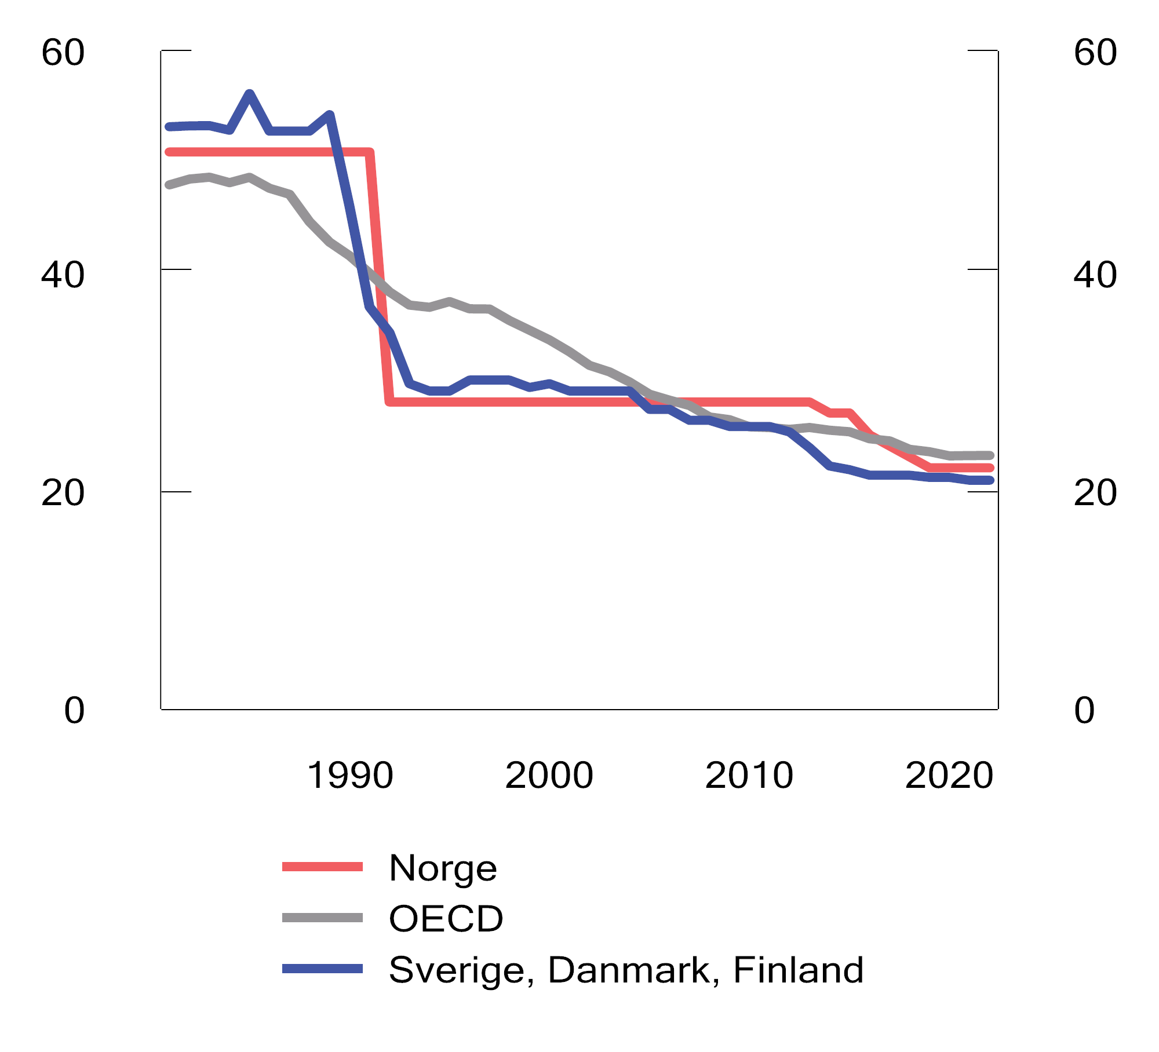
          - Formelle selskapsskattesatser.1 1981–2022. Prosent
1 Uveide gjennomsnitt for Sverige, Danmark, Finland og OECD.
OECD (2022b), Finansdepartementet
Det er fortsatt en nedadgående trend i skattesatsene, men den er ikke like markert som tidligere. Fra 2021 til 2022 var gjennomsnittskattesatsen på selskapsoverskudd om lag uendret i OECD-området. Blant OECD-landene økte Colombia og Nederland satsen i 2022 med henholdsvis 4 og 0,8 prosentenheter, mens Tyrkia og Frankrike reduserte satsen i 2022 med henholdsvis 2 og 2,58 prosentenheter. Storbritannia har vedtatt å øke selskapsskattesatsen fra 19 til 25 prosent fra april 2023 på overskudd over en viss grense. Østerrike har vedtatt å redusere skattesatsen fra 25 til 23 prosent fra 2024.
Som de fleste andre land, hadde Norge en høy formell skattesats for selskap ved inngangen av 1990-tallet, på rundt 50 pst. Ved skattereformen i 1992 ble satsen redusert til 28 pst., og ble da lav i internasjonal sammenheng. Trenden med fallende selskapsskattesatser tok igjen denne reduksjonen i 2007, og etter hvert hadde Norge en noe høyere selskapsskattesats enn snittet i OECD, og markert høyere enn våre nordiske naboland. Den norske skattesatsen ble gradvis redusert fra 28 pst. til 22 pst. i perioden 2014–2019. Med en skattesats på 22 pst. har Norge nå en skattesats marginalt under gjennomsnittet i OECD og litt over gjennomsnittet i våre nordiske naboland. Figur 7.2 viser formelle selskapsskattesatser i 2022 i utvalgte industriland.
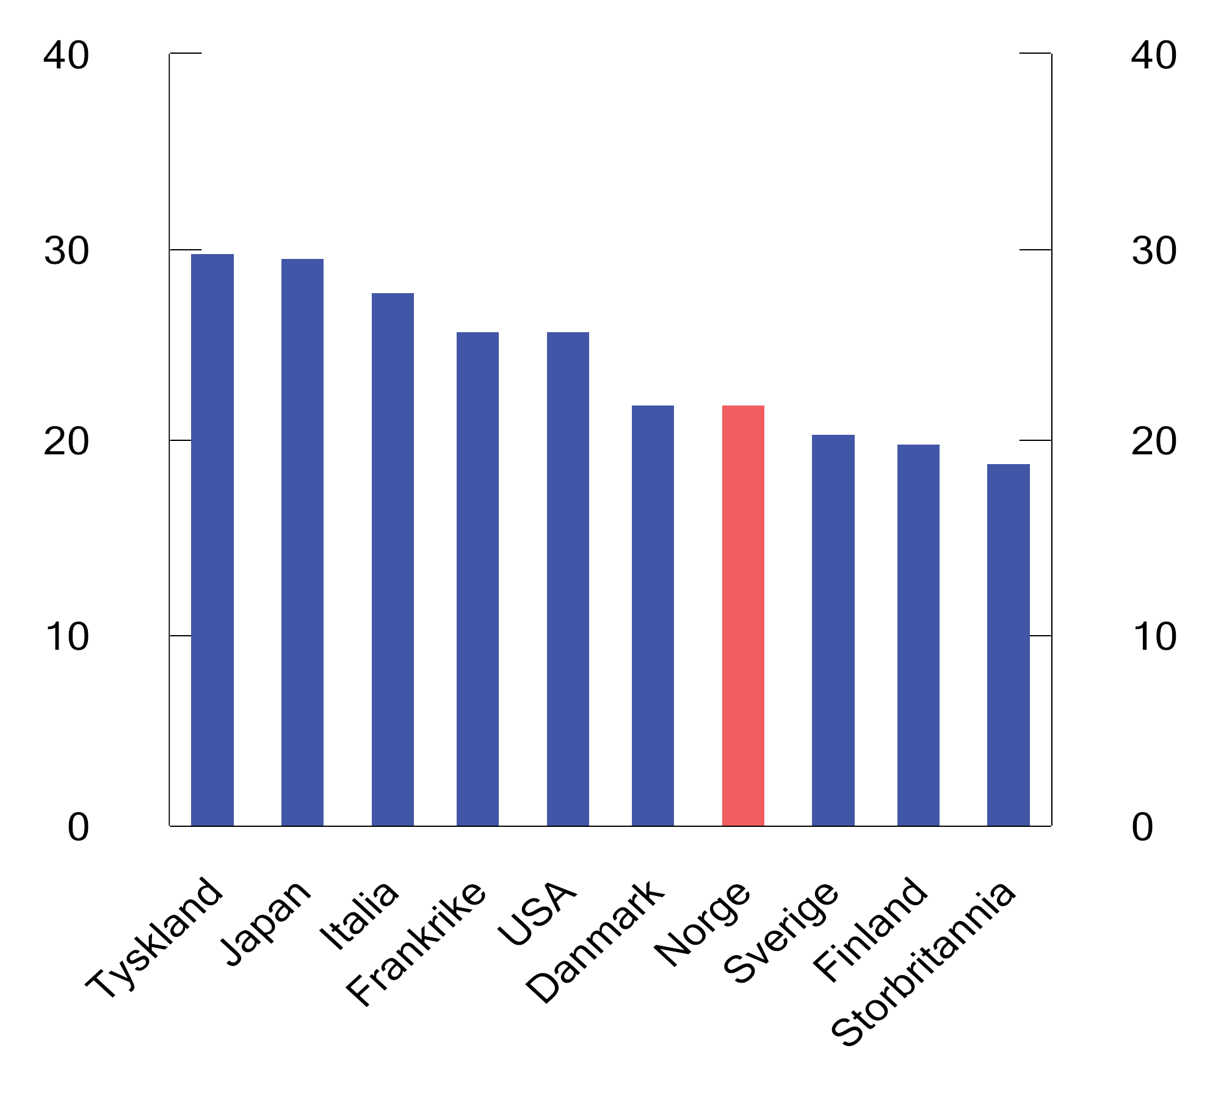
          - Formelle selskapsskatter i utvalgte land. 2022. Prosent
OECD (2022b).
Fallende selskapsskattesatser over fire tiår har imidlertid ikke ført til at inntekter fra selskapsskatten som andel av BNP, har falt, se figur 7.3. Dette kan skyldes en kombinasjon av at selskapsoverskudd har økt, omorganisering fra andre organisasjonsformer, bredere skattegrunnlag og lavere rentekostnader på grunn av lavere rentenivå internasjonalt, jf. OECD (2020a).
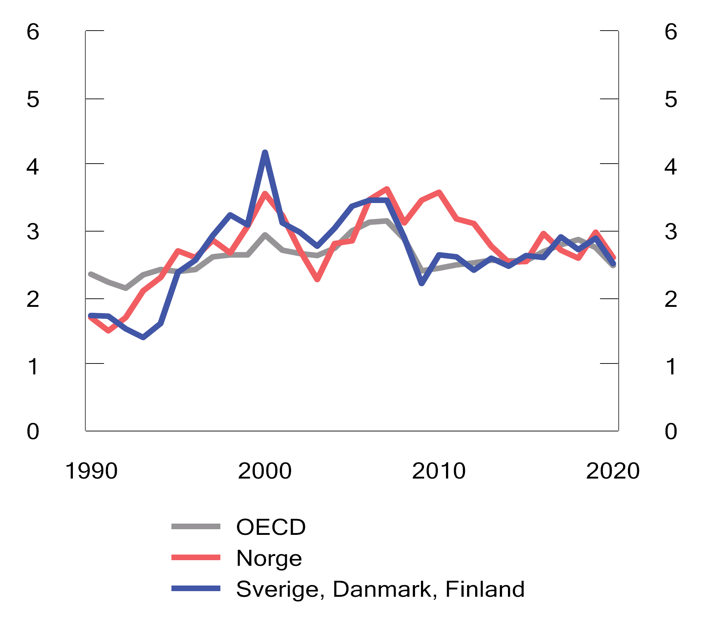
          - Inntekter fra selskapsskatt som andel av BNP.1 1990–2019. Prosent
1 Uveide gjennomsnitt for Sverige, Danmark, Finland og OECD. For Norge utgjøres skatt av inntektsskatt fra etterskuddspliktige ekskludert petroleumsforetak, og ekskludert grunnrenteskatt fra kraftforetak.
Tall for Norge: Finansdepartementet, tall øvrige: OECD (2022c).
Det er de effektive skattesatsene som har betydning for investeringer. OECD (2022b) publiserer beregninger av effektive marginalskattesatser (EMTR) og effektive gjennomsnittskattesatser (EATR) for enkeltland basert på landenes satser og regler og gitte forutsetninger. Landspesifikke regler som inngår i analysen, er blant annet selskapsskattesats, avskrivningsregler, ACE-fradrag og generelle investeringsinsentiver. Regler som ikke er inkludert, er blant annet skatteinsentiver for FoU-aktiviteter og rentebegrensningsregler.
Figur 7.4 viser beregnet EMTR for Norge og utvalgte land, samt gjennomsnitt for OECD-landene. En EMTR for Norge på 10,0 pst. er nokså nærme OECD-snittet på 8,2 pst., og på nivå med de andre skandinaviske landene. At EMTR for de fleste land her er vesentlig lavere enn den formelle selskapsskattesatsen, skyldes i stor grad at rentekostnader er fradragsberettigede og at det er forutsatt at 35 pst. av marginale investeringer finansieres med gjeld. Dermed vil 35 pst. av den marginale inntekten være skattefri på selskapets hånd.
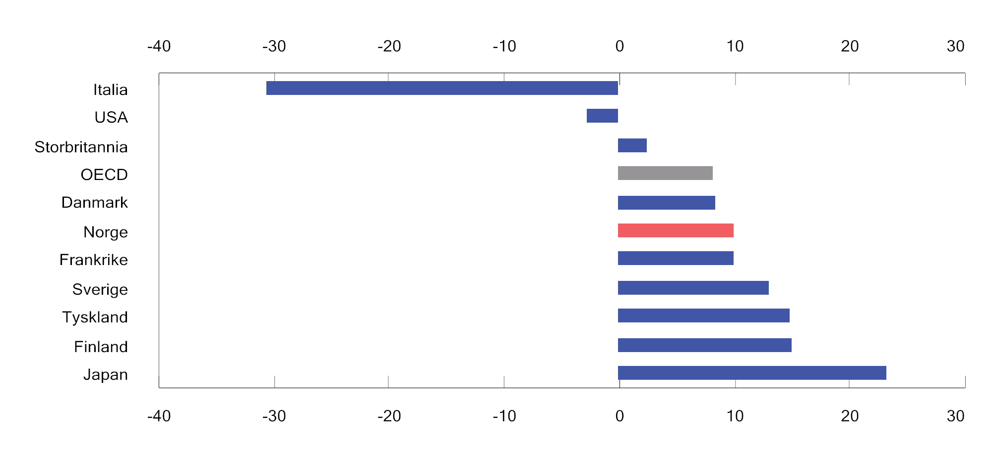
          - Effektive marginale skattesatser.1 2020. Prosent
1 Uveide gjennomsnitt for OECD. Beregningen tar ikke hensyn til skatteinsentiver for FoU-aktiviteter, SMB-insentiver, rentebegrensningsregler mv. (Hanappi 2018b). Landsspesifikke regler som inngår i analysen, er selskapsskattesats, avskrivningsregler, ACE-fradrag, generelle investeringsinsentiver tilgjengelig for store selskap og metode for verdsetting av varelager. Aggregerte marginale skattesatser per land består av uveid snitt av marginalskattesatser for investeringer i fire kategorier driftsmidler, som er sammensatt av en mer finmasket inndeling. Det forutsettes at investeringen er finansiert med 65 pst. egenkapital og 35 pst. gjeld. Det forutsettes videre en inflasjon på 1 pst. og realrente på 3 pst.
OECD (2022b).
EATR vil være lik EMTR for marginale investeringer, og den vil nærme seg den formelle selskapsskattesatsen jo høyere avkastningen blir. Hvor EATR havner mellom disse, vil avhenge blant annet av forutsetninger om avkastningsraten, samt reglene for inntektsfradrag. Med like forutsetninger om avkastningsrate, kan EATR brukes til å sammenligne skattenivået mellom land for investeringer som gir en viss meravkastning. Figur 7.5 viser OECDs beregnede EATR for utvalgte land. Norge, med 20,5 pst., ligger rett under OECD-snittet på 22,5 pst.
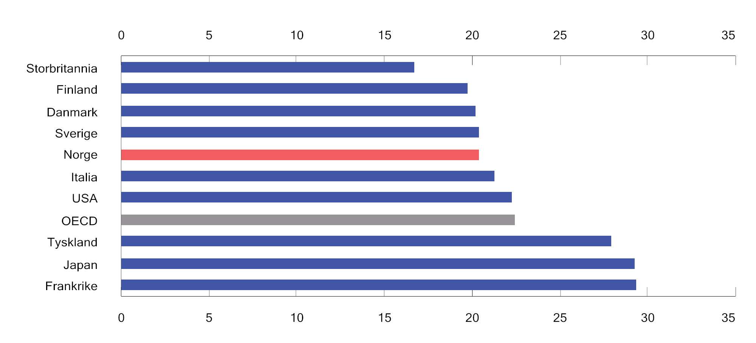
          - Effektive gjennomsnittlige skattesatser.1 2020. Prosent
1 Uveide gjennomsnitt for OECD. Beregningen tar ikke hensyn til skatteinsentiver for FoU-aktiviteter, SMB-insentiver, rentebegrensningsregler mv. (Hanappi 2018b). Landsspesifikke regler som inngår i analysen, er selskapsskattesats, avskrivningsregler, ACE-fradrag, generelle investeringsinsentiver tilgjengelig for store selskap og metode for verdsetting av varelager. Aggregerte marginale skattesatser per land består av uveid snitt av marginalskattesatser for investeringer i fire kategorier driftsmidler, som er sammensatt av en mer finmasket inndeling. Det forutsettes at investeringen er finansiert med 65 pst. egenkapital og 35 pst. gjeld. Det forutsettes videre en inflasjon på 1 pst. og realrente på 3 pst. Avkastningsrate før skatt, som påvirker EATR, men ikke EMTR, er satt til 20 pst.
OECD (2022b).

Utvalgets vurderinger
Etter utvalgets vurdering har en ordinær selskapsskatt mer negative virkninger på ressursbruken enn mange andre skatter. Det skyldes at effektivitetstapet ved å skattlegge verdiskapingen på produksjonsleddet er større enn å skattlegge den på konsumentsiden, eller i form av inntekt til personer. I tillegg er det i mange tilfeller mulig å unngå eller redusere den norske selskapsskatten, dersom produksjonsfaktorene er mobile over landegrensene eller det er mulighet for overskuddsflytting. De uheldige virkningene av selskapsskatten, taler for å holde nivået lavt.
Den samlede kombinasjonen av skatter i et land bør imidlertid bestemmes ut fra flere hensyn. Utvalget peker for det første på at nivået på selskapsskattesatsen bare er ett av mange momenter som avgjør om et land er attraktivt å investere i. Investerings- og lokaliseringsbeslutninger påvirkes også av en rekke andre forhold enn skatt, for eksempel øvrig regulering, infrastruktur, tilgang på kompetanse, nivået på lønnskostnader, politiske og kulturelle forhold, nærhet til markeder mv. På Verdensbankens (2022) sist tilgjengelige «Ease of doing business»-indeks er Norge rangert som nummer seks av 34 høyinntektsland i OECD og som nummer ni av 190 land på verdensbasis. Dette tilsier at Norge er et attraktivt land å investere i.
Utvalget viser også til at selskapsskatten sørger for en viss løpende beskatning av kapitaleiere, herunder eiere i selskaper som velger å holde overskudd tilbake i selskapet, jf. også punkt 7.2 over.
Utvalget peker videre på at selskapsskattens negative effekt på investeringer er større jo større forskjell det er mellom norsk selskapsskattesats og tilsvarende sats i andre land. Dagens nivå på den norske selskapsskatten synes ikke å skille seg markant fra nivået på selskapsskatten i sammenlignbare land. Dersom Norge reduserer selskapsskatten til et nivå vesentlig lavere enn det som er vanlig internasjonalt, kan Norge med rette bli beskyldt for å forsterke skattekonkurransen mellom land. Dette taler mot en reduksjon i nivået på selskapsskatten. Dersom nivået på den norske selskapsskatten settes vesentlig høyere enn i andre land, kan det føre til at både norske og utenlandske investorer velger å drive virksomhet andre steder enn i Norge på grunn av skattenivået.
Det er tendenser til at den internasjonale trenden med fallende selskapsskattesatser har bremset opp. Dette kan ha flere årsaker, og det er for tidlig å konkludere med om dette er varig. Dersom den nedadgående trenden skulle snu, slik at selskapsskattesatsen i andre sammenlignbare land går opp, vil skadevirkningene ved økt selskapsskattesats i Norge bli mindre. Det kan i så fall gi grunn til å vurdere økt selskapsskattesats i Norge.
Internasjonalt samarbeid om beskatning av selskap i flernasjonale konsern kan etter hvert dempe utfordringene med skattekonkurranse og overskuddsflytting. Internasjonalt samarbeid ser også ut til å kunne dreie noe av beskatningen bort fra stater der produksjonen skjer, til statene der forbruket finner sted. Dette vil kunne redusere noe av presset på selskapsskattegrunnlaget og svekke de argumentene som taler for å ha et lavt nivå på selskapsskatten. Utvalgets flertall, alle unntatt Bettina Banoun, Elin Sarai og Karen Helene Ulltveit-Moe, mener at en bør se an hvordan dette utvikler seg i tiden fremover, og at det er for tidlig å konkludere med at selskapsskatten bør endres fra dagens nivå på grunnlag av mulige fremtidige endringer i systemet for internasjonal selskapsskatt.
Dersom det kan påvises en vesentlig økning av markedsmakt i norsk næringsliv, slik at renprofitt fra monopolmakt blir en stadig større del av selskapsoverskuddene, kan det gi grunn til å vurdere om selskapsskatten bør økes fordi skadevirkningene av skatten blir lavere. Hvorvidt en eventuell økende markedsmakt gir opphav til den type renprofitt som kan beskattes hardt uten effektivitetstap, beror på om kilden til renprofitten er immobil, jf. over. Foreløpig synes det ikke å være tydelig at norske foretaks markedsmakt er økende. Utvalget peker imidlertid på at det er behov for nærmere analyser av hvor stor del av det norske selskapsskattegrunnlaget som kan antas å bestå av ekstraordinær avkastning, i tillegg til de næringer som ilegges grunnrenteskatt, samt analyser av om kilden til eventuell renprofitt er immobil.
I alt synes Norge etter utvalgets flertalls vurdering å ha en selskapsskatt på et normalt og moderat nivå, og utvalgets flertall ser ikke hensyn som taler for å endre nivået i den ene eller andre retningen. Hensynet til stabilitet og forutsigbarhet kan derfor tale for å la satsen forbli uendret på nåværende tidspunkt. Fremover bør eventuelle endringer i nivået på selskapsskatten vurderes i lys av utviklingen internasjonalt.
Utvalgsmedlemmene Bettina Banoun, Elin Sarai og Karen Helene Ulltveit-Moe mener at handlingsrommet for å endre selskapsskatten er større enn det flertallet legger til grunn. Disse utvalgsmedlemmene mener at selskapskatten bør økes noe, nærmere bestemt fra 22 til 24 pst., samtidig som skatt på eierinntekt reduseres.
Selskapsskattesatsen var frem til 2014 på 28 pst. Scheel-utvalget leverte da sin anbefaling om å senke satsen til 20 pst. Med dagens nivå på 22 pst. ligger Norge litt over gjennomsnittet i Norden og litt under OECD-gjennomsnittet. En rekke sentraleuropeiske land har til dels betydelig høyere selskapsskatt enn Norge: Frankrike (28,4 pst.), Italia (27,8 pst.), Nederland (25 pst.), Portugal (31,5 pst.), Spania (25 pst.) og Tyskland (29,9 pst.). I UK går selskapsskatten opp til 25 pst. fra 2023. USA har varslet å sette opp selskapsskatten til 28 pst. Japan har også betydelig høyere selskapsskatt enn Norge (29,7 pst.).
Skattenivået er imidlertid bare ett av mange momenter som avgjør om et land er attraktivt å investere i. Norge er en stabil og velregulert økonomi med høyt utdannet arbeidskraft og gode offentlige tjenester. På Verdensbankens sist tilgjengelige «Ease of doing business»-indeks er Norge rangert som nummer seks av 34 høyinntektsland i OECD og som nummer ni av 190 land på verdensbasis. Dette tilsier at Norge kan ha et skattenivå som ligger noe over OECD-gjennomsnittet og fortsatt stille sterkt i konkurransen om utenlandske investeringer.
Disse medlemmene mener reduksjonene i selskapsskatt fra 28 til 22 pst. i årene 2013 til 2019 var velbegrunnet, men at den også har skapt uheldige spenninger i skattesystemet. For det første har redusert selskapsskatt medført at eierskatten har økt fra 28 til 31,68 pst., og fra 2022 til ytterligere 35,2 pst. Økningen i eierskatt har gjort det mer lønnsomt å unndra seg skatt på aksjeutbytte og aksjegevinster, for eksempel gjennom privat konsum i selskap. For det andre har det oppstått en utilsiktet forskjell mellom skatt på aksjeinntekter og skatt på andre kapitalinntekter. Denne differansen har økt fra null til 13 prosentpoeng og reduserer skatteprovenyet fra andre kapitalinntekter, se kapittel 9 der et samlet utvalg mener at skatt på andre kapitalinntekter bør økes.
Redusert selskapsskatt medfører også tapt skatteproveny fra utenlandsk kapital og tilsvarende økt skattetrykk for norske kapitaleiere. Dette er tilsiktet for å stimulere til økte investeringer og høyere lønnsnivå, men det medfører samtidig økt effektivitetstap andre steder i økonomien.
Disse utvalgsmedlemmene vektlegger at den høye selvfinansieringsgraden som von Brasch mfl. (2021) finner ved redusert selskapsskatt, forutsetter at andre land ikke følger etter. Det er imidlertid en utbredt oppfatning at redusert selskapsskatt internasjonalt er et resultat av hard skattekonkurranse og at smitteeffekten av redusert selskapsskatt derfor er betydelig. OECDs BEPS-samarbeid viser at skattekonkurranse er en stor politisk bekymring. En moderat økt selskapsskatt i Norge vil være et positivt signal og et bidrag til å snu trenden.
Disse utvalgsmedlemmene bemerker at det ikke foreligger overbevisende dokumentasjon for at den markante reduksjonen i selskapsskatten i årene 2013 til 2019 hadde sterke effekter på investeringsnivået i norsk økonomi. Samtidig er dette en periode hvor vi har sett en økende formuesulikhet i Norge.
En forsiktig økning i selskapsskatten vil bidra til økt løpende beskatning av både norske og utenlandske kapitaleiere, og kunne bidra til å redusere økningen i formuesulikhet. Det vil føre til reduserte spenninger i skattesystemet gjennom at det bygges opp mindre latent skatt i fremtiden og slik motvirke de uheldige sidene ved fritaksmetoden som er drøftet i kapittel 8. Samtidig vil en slik økning i selskapsskatten bidra til en jevnere fordeling av skattebyrden mellom internasjonale og norske investorer.
I lys av dette mener disse utvalgsmedlemmene at det er mulig å øke selskapsskatten noe, uten at de samlede konsekvensene for norsk økonomi vil være negative. En økning i selskapsskatten bør skje ved at skattesatsen for alminnelig inntekt økes. I personbeskatningen bør dette håndteres som en reversering av de endringene som skjedde da skatten på alminnelig inntekt ble redusert fra 24 til 22 pst. i årene 2017 til 2019. Den skisserte økningen i selskapsskatten vil gi et økt proveny på rundt 6,6 mrd. kroner.

Selskapsskatt og geografisk fordeling
Det antas at det politiske målet med å stimulere til næringsvirksomhet i distriktene, er å skape sysselsetting. Kapitalinvesteringer er nødvendig for å skape sysselsetting, men er neppe et politisk mål i seg selv. Det er altså nærliggende å anta at det er arbeidsplassene og ringvirkningene som følger av sysselsettingen, snarere enn selve kapitalinvesteringene, som er det ønskede resultatet av politikken. I så fall er det mest hensiktsmessig å støtte sysselsettingen direkte, slik en gjør i ordningen med differensiert arbeidsgiveravgift, fremfor å støtte investeringer. Dersom en isteden støtter selve investeringene, slik man vil gjøre ved en lavere skattesats i distriktene, kan det føre til at kapitalintensiv virksomhet blir lagt til distriktene, og at statsstøtten blir stor mens sysselsettingseffekten blir liten.
All virksomhet i selskaper som er skattepliktig til Norge, er underlagt de samme regler og samme skattesats, uavhengig av hvor virksomheten utøves og hvor i landet selskapet anses hjemmehørende. Dette har klare administrative fordeler. Et selskap kan ha virksomhet flere steder, og flyttbare driftsmidler kan benyttes rundt omkring. Geografisk differensiering vil kreve detaljerte bestemmelser om hvordan inntekter og fradrag skal tilordnes geografisk. Det øker de administrative kostnadene for skattyterne og for skattemyndighetene. Erfaringsmessig vil slik stedbunden selskapsbeskatning føre til ressurskrevende rettstvister, se dommen inntatt i Rt. 1987 s. 269 (Hydro) som eksempel.
På dette grunnlaget vurderer utvalget at selskapsskatten er et lite egnet virkemiddel for å fremme næringsutvikling og sysselsetting i distriktene. Utvalget vil derfor ikke foreslå spesielle regler om selskaper i distriktene.

Avskrivninger

Gjeldende rett
Avskrivningssystemet er utformet etter prinsippet om at skattemessige avskrivninger skal tilsvare driftsmidlers verdifall. Dette vil lede til at virksomhetens skattepliktige inntekter samsvarer med periodens faktiske økonomiske resultat. Avskrivningsreglene gjelder både for selskaper og foretak som beskattes etter foretaksmodellen, og i prinsippet gjelder de også utenfor virksomhet.
Ervervskostnader for driftsmidler som regnes som varige og betydelige, kan ikke fradras direkte, men må aktiveres og gis skattemessige avskrivninger over tid. Hvis driftsmidlet har brukstid mindre enn tre år eller en verdi mindre enn 15 000 kroner, regnes det ikke som henholdsvis varig eller betydelig, og kan fradragsføres direkte, jf. skatteloven § 14-40. For driftsmidler som ved vanlig vedlikehold ikke verdiforringes ved slit, elde mv., er det ingen rett til skattemessige avskrivninger. Dette gjelder for eksempel tomter, boligeiendommer og kunst, evigvarige immaterielle eiendeler (lisenser og rettigheter mv.) og finansobjekter.
For de fleste avskrivbare driftsmidler skal saldometoden benyttes. Det innebærer at det gis årlige avskrivninger tilsvarende en fast prosentsats av gjenstående uavskrevet del av inngangsverdien (omtalt som saldoen). Avskrivningene for driftsmidler vil derfor bli størst det første året og gradvis mindre, slik at avskrivningsprofilen blir såkalt degressiv. Satsene er maksimumssatser, og dette innebærer at skattyteren står fritt til å velge lavere avskrivningssatser enn de maksimale satser for de ulike kategoriene av driftsmidler. Det må antas at langt de fleste velger å benytte de maksimale avskrivningssatsene. I det følgende omtales de maksimale avskrivningssatsene derfor bare som «avskrivningssatsene».
Visse driftsmidler avskrives lineært istedenfor degressivt etter saldoreglene. Det gjelder tidsbegrensede rettigheter, visse driftsmidler i petroleums-, vannkraft- og bergverksvirksomhet. Lineære avskrivninger innebærer at det gis like store avskrivninger hvert år over driftsmidlets antatte levetid.
Avskrivningsreglene står i skatteloven § 6-10, §§ 14-30 flg. og § 18-6 og petroleumsskatteloven § 3 bokstav b.

Prinsipielt utgangspunkt
I en standard selskapsskatt, slik som den norske, er skattegrunnlaget den løpende verdiskapningen som tilfaller egenkapitalen. Dette forutsetter at fradragene tilsvarer de faktiske kostnadene for selskapet unntatt kostnadene for egenkapitalfinansieringen, herunder at de skattemessige avskrivningene tilsvarer det faktiske verdifallet for driftsmidlene.
Prinsippet om at de skattemessige avskrivningene skal følge faktisk verdifall, kan gis en noe nærmere begrunnelse, da det ikke er opplagt ut ifra effektivitetshensyn. Vridningene fra selskapsskatten skyldes at den påvirker selskapets kapitalkostnader, og derigjennom effektiv marginal skattesats, som har betydning for marginale investeringsbeslutninger. Selskapsskatten påvirker også den effektive, gjennomsnittlige skattesatsen, som har betydning for blant annet valg av lokalisering av virksomhet i ulike land. En kan oppnå samme effektive skattesats med ulike kombinasjoner av formell skattesats og størrelse på fradrag, herunder avskrivninger, se fremstillingen i Appendiks 5.2 i Scheel-utvalgets utredning (NOU 2014: 13), som baserer seg på Devereux og Griffith (2003).
Fordelen med prinsippet om at avskrivninger skal følge driftsmidlenes verdifall, er først og fremst at det er en god metode for å oppnå lik effektiv beskatning av ulike typer driftsmidler. Forskjellig effektiv beskatning av ulike typer driftsmidler vil skape vridninger i investeringene som reduserer den samlede avkastningen i økonomien.
Dersom en ønsker å senke den effektive selskapsbeskatningen gjennom økte avskrivninger, og samtidig opprettholde lik effektiv beskatning mellom driftsmidler med ulik levetid, vil det by på komplikasjoner. I tillegg til å justere samtlige avskrivningssatser, måtte en i prinsippet ha gitt en viss avskrivning for driftsmidler som ikke faller i verdi og som i dag ikke avskrives.
Dersom en reduserer skattenivået gjennom avskrivningssatser istedenfor å redusere skattesatsen, går en også glipp av fordelene ved lavere formell selskapsskattesats, som ville redusert gjeldsfavoriseringen i skattesystemet og gitt svakere insentiver til å manipulere andre fradrag og drive skattetilpasning i form av overskuddsflytting.
Avskrivningssatser som avviker fra faktisk verdifall, skaper også skjevheter i formuesskattegrunnlaget, ettersom skattemessige verdier for driftsmidler danner grunnlag for beregning av formuesskatt for personlig næringsdrivende.
Prinsippet om at skattemessige avskrivninger skal følge verdifallet, taler for et finmasket regelverk som så langt det er mulig gir en korrekt avskrivningssats for det enkelte driftsmiddel basert på driftsmidlets levetid. Hensynet til presisjon må imidlertid veies mot administrative hensyn, som taler for at driftsmidler med felles kjennetegn og egenskaper kategoriserer i nokså brede grupper som avskrives med sjablongsatser. Presisjonen kan øke med antall undergrupper i saldosystemet, men med det øker også problemene med å avgrense de ulike typer driftsmidler. Å opprettholde et avskrivningssystem med millimeterpresisjon for avskrivningssatsene for næringslivets driftsmidler, ville vært administrativt krevende. Det ville blant annet fordret revisjon av gamle anslag for levetider og beregning av levetiden for nye driftsmidler som kommer til med den teknologiske utviklingen. For å begrense de administrative kostnadene, bør terskelen for å skille ut undergrupper av driftsmidler med egne avskrivningssatser, derfor være høy. Fortrinnsvis bør satsene endres periodisk i forbindelse med større revisjoner og gjennomgang av systemet.
Saldosystemet gir en degressiv avskrivningsprofil. Metoden har administrativt attraktive egenskaper ved at en kan føre opp flere driftsmidler på samme saldo, uten å holde rede på avskrivningshistorikken til hvert enkelt driftsmiddel. Ved salg kan salgssummen simpelthen trekkes fra saldo. Slik praktiseres også systemet, bortsett fra for de største typer driftsmidler som bygg, skip o.l.
Prinsippet om at avskrivningene bør samsvare med faktisk verdifall tilsier i utgangspunktet at driftsmidler som synker jevnt i verdi (har en lineær depresiering), burde avskrives lineært i skattesystemet. Avskrivninger etter saldometoden kan imidlertid fastsettes med en avskrivningssats som fører til at nåverdien av saldoavskrivningene tilsvarer nåverdien av «riktige», lineære avskrivninger, se NOU 2014: 13 punkt 10.4.3 om konvertering av lineær avskrivningssats til en saldosats som gir lik nåverdi av avskrivningene. På den måten kan en oppnå nøytralitet mellom ulike driftsmidler med saldoavskrivninger, selv om driftsmidler faktisk skulle ha en lineær depresiering. Saldometoden er dessuten godt innarbeidet og bør etter utvalgets vurdering fortsatt være hovedregelen i skattesystemet.

Utvalgets vurdering av avskrivninger som investeringsstøtte
Ikke sjelden fremmes det forslag om å øke bestemte avskrivningssatser for å bedre vilkårene for enkelte næringer eller fremme visse investeringer. Å øke avskrivningssatser utover driftsmidlenes verdifall, reduserer den effektive beskatningen og kan anses som en investeringsstøtte.
Slike skattesubsidier vrir investeringene, og fører til bruk av kapital og arbeidskraft i virksomhet som ellers ikke hadde funnet sted, og der kapitalen og arbeidskraften hadde skapt mer nytte for samfunnet om den var sysselsatt andre steder.
I tillegg til de generelle ulempene ved investeringsstøtte, har økte avskrivningssatser som virkemiddel flere særegne ulemper:
- Verdien av støtten består av fremskyndede skattefradrag. I den ordinære selskapsskatten er ikke skatteverdien av fradrag garantert, slik som i særskatteregimene. Verdien av økte avskrivningssatser er derfor usikker og vanskelig å anslå, både for staten og for selskapene. En rekke selskap vil til enhver tid være utenfor skatteposisjon på grunn av underskudd, som reduserer eller eliminerer verdien av høye avskrivninger. Det skaper betydelig vilkårlighet i støtten.
- Det er lite sannsynlig at de driftsmidler en eventuelt ønsker å støtte, tilfeldigvis sammenfaller med oppdelingen av driftsmidler i det skattemessige avskrivningssystemet. Det gjør støtten mindre målrettet.
- Skattesystemet blir mer komplisert, og de administrative kostnadene for Skatteetaten og skattyterne øker.
- Støtten blir mindre synlig sammenlignet med investeringstilskudd på utgiftssiden av statsbudsjettet.
Å fundere avskrivningssystemet på prinsippet om at avskrivningene følger verdifallet, kan også i noen grad forsvare systemet mot lobbyisme fra særinteresser.
EFTAs overvåkingsorgan (ESA) (2017) skriver i sine retningslinjer for statsstøtte punkt 5.4.5 at «avskrivningsinsentiver» for spesifikke driftsmidler, som avviker fra prinsippene som avskrivningssystemet er tuftet på, kan være statsstøtte («may give rise to the existence of State aid»). Formuleringen synes ganske forsiktig, gitt virkningene av forhøyede avskrivningssatser og den nokså lave terskelen for at favoriserende tiltak anses som «selektive» og dermed kan regnes som statsstøtte i EØS-rettslig forstand. Omtalen i ESAs retningslinjer fra 2017 bør ha medført noe økt bevissthet om at støtte gjennom forhøyede avskrivningssatser kan anses som statsstøtte i EØS-rettslig forstand. Det bør nok normalt legges til grunn at forhøyede avskrivningssatser må regnes som statsstøtte, og at forslag om dette må notifiseres til ESA. Nye notifiseringspliktige ordninger vil i seg selv skape mer byråkrati for myndighetene og for skattyterne.
Investeringer som det kan være politisk ønskelig å støtte gjennom økte avskrivningssatser, vil ofte allerede være omfattet av andre former for statsstøtte. Å yte støtte til samme typer investeringer gjennom forskjellige ordninger, er lite hensiktsmessig både fra et økonomisk, administrativt og EØS-rettslig perspektiv. Det byr videre på kontrollutfordringer dersom det offentlige gir ulike former for støtte som er begrenset av en felles maksimumsgrense, for eksempel grensen for bagatellmessig støtte i EUs statsstøtteregelverk.
På dette grunnlaget fraråder utvalget å bruke høye avskrivningssatser som virkemiddel for å støtte spesifikke næringer eller investeringer.

Utvalgets vurderinger av avskrivningssatser
Scheel-utvalget foretok en grundig og helhetlig gjennomgang av satsene i avskrivningssystemet. Det empiriske grunnlaget for Scheel-utvalgets anbefaling om avskrivningssatser, var Barth mfl. (2015) sammenholdt med enkelte internasjonale analyser av verdifall samt relevant statistikk. Gjennomgangen tydet på at de skattemessige avskrivningene generelt samsvarer godt med faktisk verdifall. Utvalget foreslo imidlertid enkelte justeringer der avvik mellom skattemessige avskrivninger og verdifall synes markant. Nedenfor vurderes enkelte av de gjeldende avskrivningssatsene, i stor grad med utgangspunkt i Scheel-utvalgets utredning.
Saldogruppe c, kjøretøy
Saldogruppe c omfatter blant annet vogntog, lastebiler, busser, varebiler og drosjebiler. Avskrivningssatsen er 24 pst., med forhøyet sats på 30 pst. for nullutslippsvarebiler.
Avskrivningssatsen var 20 pst. på tidspunktet for Scheel-utvalgets utredning. Det empiriske grunnlaget ga sprikende anslag for driftsmidlenes levetid, som i sum pekte i retning av at 20 pst. var for høyt. Utvalget foreslo likevel ikke å endre satsen. Gjennomgangen av avskrivningssatser Ot.prp. nr. 1 (2001–2002) konkluderte også med at 20 pst. var en passende sats for saldogruppe c.
Som del av forlik om statsbudsjettet for 2015 mellom regjeringspartiene Høyre og Frp og partiene KrF og Venstre på Stortinget ble tyngre kjøretøy skilt ut i en undergruppe med forhøyet avskrivningssats på 22 pst. fra og med 2015, se Innst. 4 L (2015–2016) punkt 17.4, som for øvrig ikke gir noen nærmere begrunnelse for tiltaket. Etter forslag fra daværende regjering ble avskrivningssatsen økt videre til 24 pst. for alle driftsmidler i saldogruppen. Begrunnelsen var da å kompensere for økt veibruksavgift på diesel og bensin, som regjeringen foreslo i samme forslag til statsbudsjett, se Prop. 1 LS (2016–2017) punkt 8.2. Den forhøyede satsen for nullutslippsvarebiler på 30 pst. ble vedtatt ved Stortingets behandling av statsbudsjettet for 2017, som del av budsjettavtalen mellom KrF og Venstre og regjeringspartiene Høyre og Frp, se Innst. 4 L (2016–2017) punkt 8.2. Den forhøyede satsen anses som statsstøtte, og er notifisert og godkjent av ESA, jf. ESAs Decision No 228/17/COL.
Utvalget foreslår at avskrivningssatsen settes til 20 pst. for alle driftsmidler i saldogruppen. Dette vil være i tråd med prinsippet om at avskrivninger skal avspeile driftsmidlenes verdifall, og begrunnes videre med at avskrivningssystemet er lite egnet til bruk som investeringsstøtte, jf. punkt 7.7.3. Forslaget vil også være forenklende.
Saldogruppe e, skip, rigger mv.
Saldogruppe e omfatter skip, fiske- og fangstfartøy, flytedokker, rigger mv. Gjeldende avskrivningssats er på 14 pst. Det empiriske grunnlaget Scheel-utvalget benyttet tilsier at satsen er for høy, og utvalget foreslo å redusere den til 10 pst. Solberg-regjeringen støttet forslaget i Meld. St. 4 (2015–2016) (Skattemeldingen), men fulgte ikke opp dette med konkrete forslag.
Høy avskrivningssats for skip mv. ble i forbindelse med skattereformen i 1992 begrunnet med skipsfartens internasjonale karakter. Når Norge i ettertid har fått en rederiskatteordning med endelig skattefritak for internasjonal skipsfart, faller denne begrunnelsen bort. Uavhengig av reglene for beskatning av internasjonal skipsfart for øvrig, mener utvalget at avskrivningssatsene for skip mv. bør samsvare med faktisk verdifall. Utvalget foreslår derfor at avskrivningssatsen for skip, rigger mv. i saldogruppe e reduseres fra 14 til 10 pst.
Saldogruppe h, bygg, anlegg, hoteller mv.
Saldogruppe h omfatter bygg (unntatt forretningsbygg) og anlegg, utleiehytter, hoteller og losjihus og bevertningssteder mv. Den ordinære avskrivningssatsen for gruppe h er 4 pst. Husdyrbygg i landbruket avskrives med 6 pst., og bygg og anlegg med en forventet brukstid på mindre enn 20 år avskrives med 10 pst. Kostnader til etablering av frukt- og bærfelt har også fått sin plass i undergrupper i saldogruppe h og avskrives med henholdsvis 10 og 20 pst.
Forhøyet sats for husdyrbygg ble innført fra 2012. Begrunnelsen i Prop. 1 LS (2011–2012) lyder: «Økningen er ikke begrunnet med en faglig gjennomgang, men er et tiltak for å øke produktivitet og lønnsomhet i landbruket.» Scheel-utvalget mente at avskrivninger er et lite egnet virkemiddel for å ivareta politiske målsettinger i landbrukspolitikken, og foreslo derfor å avvikle den forhøyede avskrivningssatsen. Solberg-regjeringen fremmet også dette forslaget i Skattemeldingen, men dette ble avvist under enigheten på Stortinget ved behandlingen av meldingen, jf. Innst. 273 (2015–2016).
På bakgrunn av anslag på økonomisk levetid foreslo Scheel-utvalget også å redusere avskrivningssatsen for hoteller, losjihus og bevertningssteder fra 4 til 2 pst., ved å flytte disse driftsmidlene fra saldogruppe h til i (forretningsbygg).
Utvalget deler Scheel-utvalgets vurderinger, og foreslår at avskrivningssatsen for husdyrbygg i landbruket reduseres fra 6 til 4 pst., og at avskrivningssatsen for hoteller, losjihus og bevertningssteder mv. reduseres fra 4 til 2 pst.

Behandling av underskudd

Gjeldende rett og bakgrunn
Utgangspunktet i skatteloven er at en inntektsperiode følger kalenderåret, jf. skatteloven § 14-1, og at resultatet for hver inntektsperiode fastsettes for seg, jf. skatteloven § 14-2. Underskudd fra én inntektskilde kan fradras i overskudd fra skattyterens andre inntektskilder samme år (ofte omtalt som samordning), jf. skatteloven § 6-3.
Underskudd (negativ alminnelig inntekt) ett år kan skattyteren kreve fradratt i sitt overskudd i senere år (gjerne omtalt som fremføring av underskudd), jf. skatteloven § 14-6, uten tidsbegrensning og uten rentekompensasjon. Reglene om underskuddsfremføring gjelder både i og utenfor virksomhet. Underskudd kan fradras også i inntekt fra skattyterens andre kilder enn der underskuddet oppsto. Har skattyteren fremførbart underskudd fra flere år, skal det eldste underskuddet benyttes først. Ved opphør av virksomhet kan underskudd i det året næringen opphører, tilbakeføres mot inntekt de to foregående årene, det vil si at skatteverdien av underskuddet reduseres oppad begrenset til betalt skatt de to foregående årene, jf. skatteloven § 14-7.
Retten til fremføring av underskudd var tidligere begrenset til 10 år. Tidsbegrensningen ble opphevet med virkning fra 2006 etter anbefaling fra Skauge-utvalget, se NOU 2003: 9 punkt 7.3.4.5. Utvalget så ingen sterke grunner til å begrense fremføringen av underskudd til ti år, og antok at begrensningen var begrunnet ut fra administrative forhold. Da Finansdepartementet fremmet forslag om å oppheve tiårsbegrensningen, la departementet vekt på at en avvikling av tidsbegrensningen i adgangen til fremføring av underskudd ville innebære økt grad av symmetri og nøytralitet i beskatningen ved at sikkerheten for fradrag for påløpte kostnader økes, se Ot.prop. nr. 1 (2005–2006) punkt 14.2. Departementet antok at en fjerning av tiårsbegrensningen ikke ville medføre vesentlige administrative eller provenymessige konsekvenser.
Ved omorganiseringer, som for eksempel oppkjøp, fusjoner og fisjoner, kan fremførbare underskudd avskjæres dersom det er sannsynlig at utnyttelse av den generelle skatteposisjonen er det overveiende motiv for transaksjonen, jf. skatteloven § 13-3. Formålet med regelen er å motvirke skattemotiverte omorganiseringer og transaksjoner som innebærer at skatteposisjoner omsettes mellom skattesubjektene. Bestemmelsen har i praksis særlig betydning for retten til å fremføre underskudd.

Utviklingen av fremførbare underskudd i norske selskap
Ved utgangen av inntektsåret 2021 utgjorde samlede fremførbare underskudd i norske selskaper (ekskl. petroleumsforetak) om lag 870 mrd. kroner. Størrelsen de siste ti årene har vokst nominelt fra om lag 500 mrd. kroner i 2012. Antall selskaper med fremførbare underskudd har i perioden ligget nokså stabilt rundt 170 000–180 000. Den årlige bruken av fremførbare underskudd har de siste ti årene variert mellom ca. 50 og 160 mrd. kroner. Fradrag for fremførte underskudd fra foregående år varierer en del, uten at det synes som noen klar trend kan påvises.
Figur 7.6 viser utviklingen av underskudd til fremføring og fradrag for tidligere års underskudd, mens Figur 7.7 viser disse størrelsene som andel av BNP.
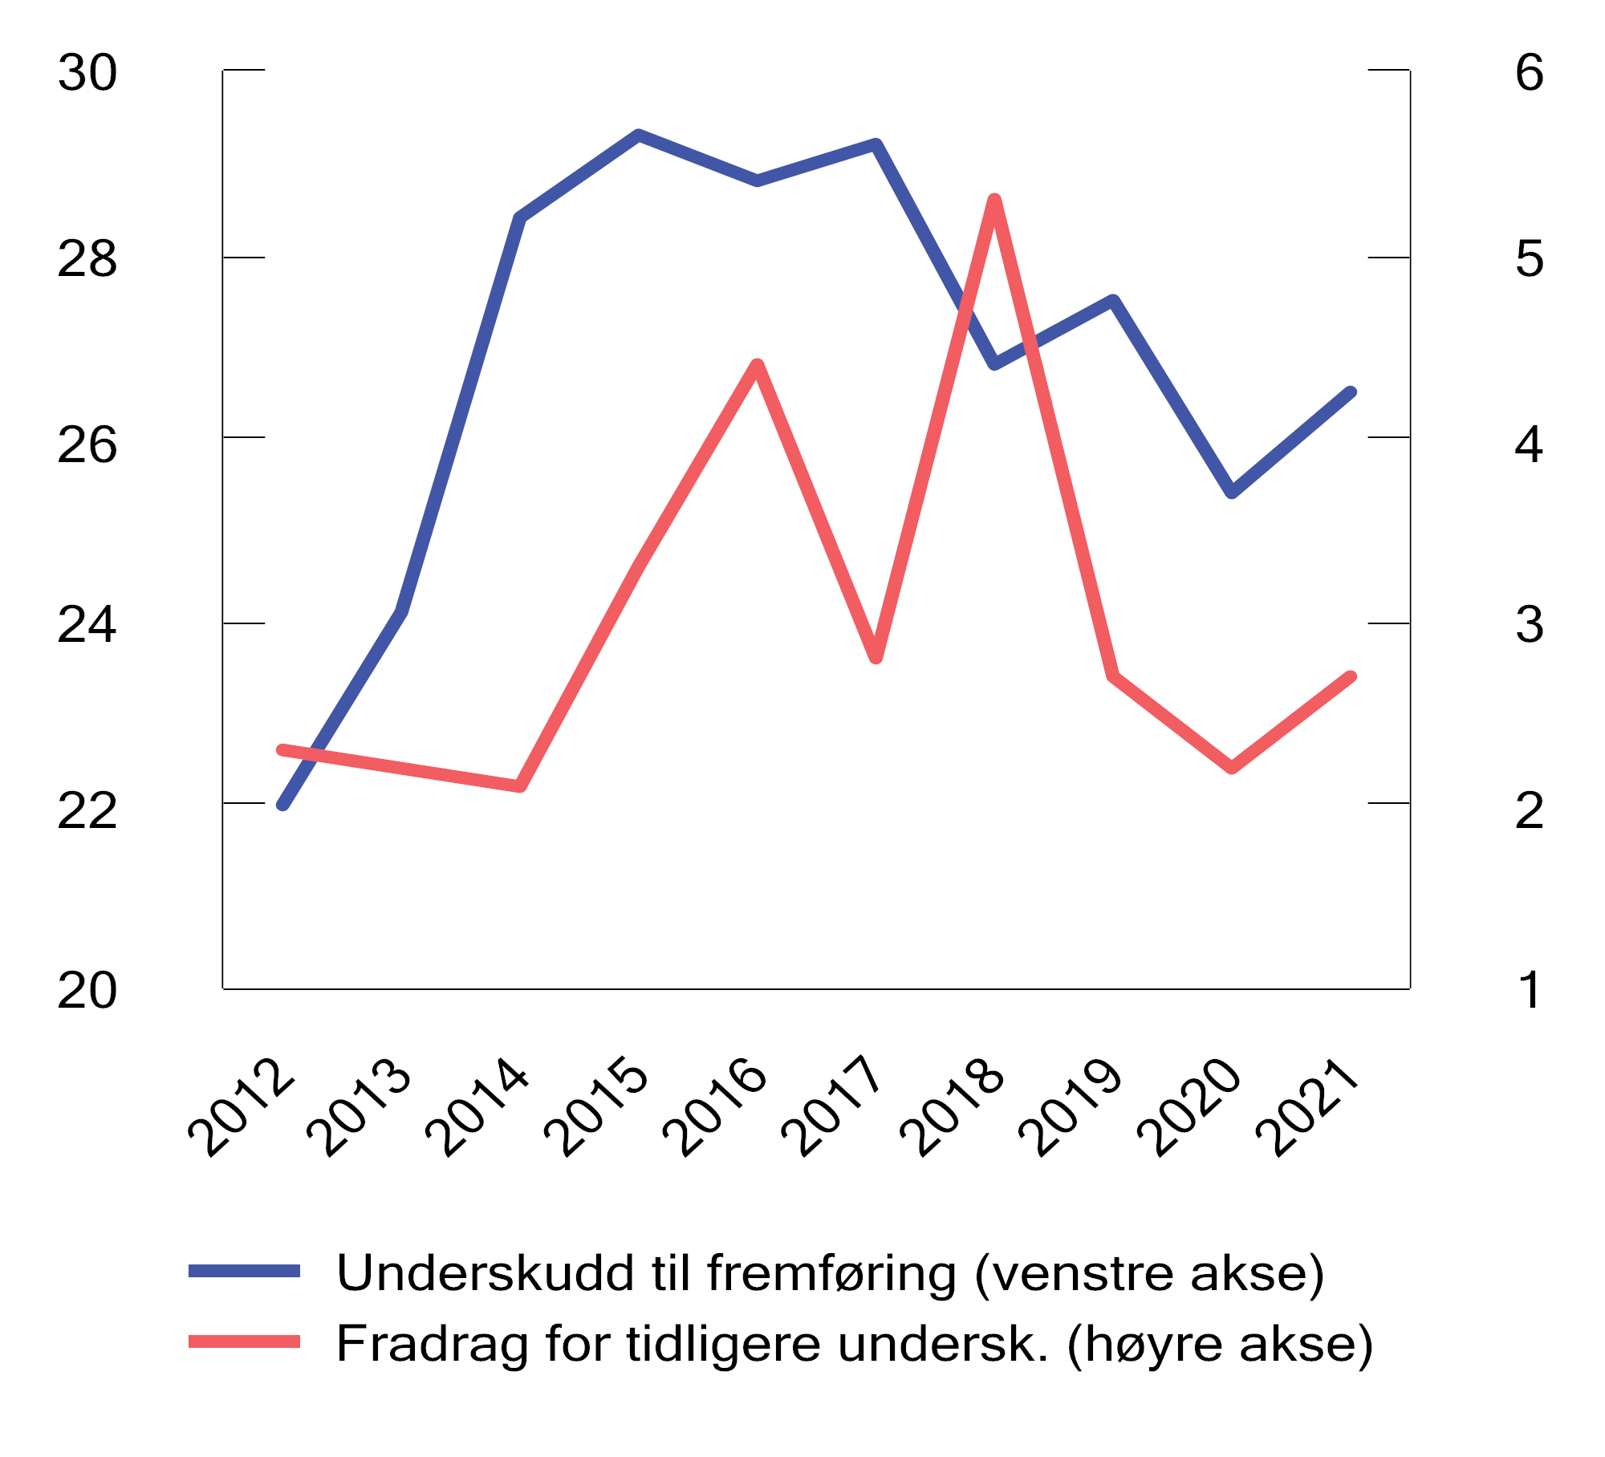
          - Fremførbare underskudd 2013–2021. Mrd. kroner (løpende).
Fremføring av underskudd ved årets utgang og årets fradrag for tidligere års underskudd.
Skatteutvalget. Tallene er basert på tall fra skattemeldinger fra norske foretak, innhentet av utvalget fra Skatteetaten.
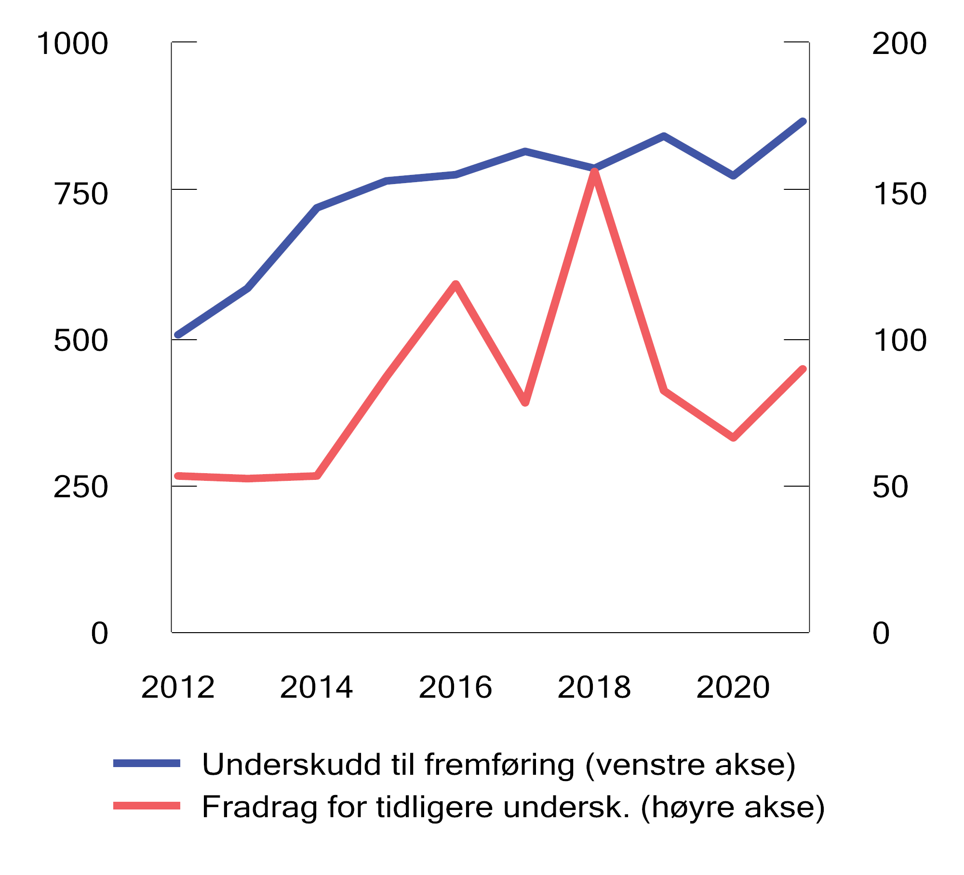
          - Fremførbare underskudd 2013–2021 i prosent av BNP Fastlands-Norge.
Fremføring av underskudd ved årets utgang og årets fradrag for tidligere års underskudd, i prosent av BNP Fastlands-Norge.
Skatteutvalget. Tallene er basert på tall fra skattemeldinger fra norske foretak, innhentet av utvalget fra Skatteetaten.
Det er ingen klar trend for utviklingen av fremførbare underskudd som andel av BNP de siste ti årene. Både nominelt og sett i forhold til den generelle økonomiske utviklingen, vokste samlede fremførbare underskudd i perioden 2012–2015. Heretter har utviklingen vært nokså sammenfallende med den generelle økonomiske utviklingen eller avtakende i forhold til denne, se Figur 7.7.

Andre lands behandling av underskudd
Norske regler for utnyttelse av underskudd er blant de liberale internasjonalt. Oversikten i Hanappi (2018a) over OECD-land og enkelte øvrige utvalgte land viser at 18 av 34 land tillot tidsubegrenset fremføring av underskudd i 2015. Færre hadde adgang til tilbakeføring av underskudd mot tidligere års inntekt. 11 land hadde begrensninger som tillater at maksimalt 25–90 pst. av underskuddene kan fremføres, eller at maksimalt 50–80 pst. av årets skattepliktige inntekter kan reduseres gjennom fradrag for tidligere års underskudd. I 2017 innførte USA en slik begrensning etter endringer gjennom Tax Cut and Jobs Act, som begrenser fradrag for underskudd til 80 pst. av skattepliktige inntekter (Gale mfl., 2019). Samtidig innebar den amerikanske skattereformen at muligheten til tilbakeføring av underskudd ble avviklet, mens tidsbegrensningen for fremføring på 20 år ble opphevet.

Relevante hensyn
Fradragsretten og skattesubjektet
Underskudd dannes av kostnader som er pådratt og fradratt, men hvor det ikke er tilstrekkelige bruttoinntektsposter å trekke kostnadene fra i.
Det klare utgangspunktet er at underskudd hos ett skattesubjekt ikke kan overdras til et annet skattesubjekt. Dette følger av ordlyden i skatteloven § 14-6 og er dessuten i tråd med det grunnleggende subjektprinsippet i inntektsskatteretten. Dette binder underskuddet til den skattepliktige som har opparbeidet det. Det finnes imidlertid praktisk viktige særregler som gjør at underskudd i praksis kan komme andre skattesubjekter til gode. Viktigst er konsernbidragsreglene i skatteloven §§ 10-2 til 10-4, som gir mulighet for inntektsutjevning mellom selskap som inngår i samme skattekonsern. Også reglene om fusjon og fisjon av aksjeselskap og reglene om omdanning (typisk fra enkeltpersonforetak til aksjeselskap) kan langt på vei gi samme effekt som underskuddsoverføring.
Som beskrevet i avsnitt 7.8.1 over, kan retten til å fremføre underskudd avskjæres dersom det er sannsynlig at utnyttelse av den generelle skatteposisjonen er det overveiende motivet for en transaksjon (for eksempel et oppkjøp eller en fusjon), jf. skatteloven § 13-3. Formålet med regelen er å motvirke skattemotiverte omorganiseringer og transaksjoner med sikte på at blant annet underskudd kan utnyttes av andre. Regelen innebærer skjønnsmessige vurderinger, og kan være ressurskrevende for Skatteetaten å praktisere.
Symmetri- og samordningshensyn
Hensynet til symmetri tilsier at underskudd skal komme til fradrag med samme effektive skattesats som overskudd beskattes med. Videre tilsier hensynet til samordning at skattesystemet bør gi mulighet til å utjevne resultater over tid.
For at skattereglene skal virke nøytralt på valget mellom investeringer med ulik periodisering av inntekter og kostnader, må skatteverdien av fradrag tilsvare skatteverdien av overskudd målt i nåverdi. Det krever at den skattemessige behandlingen av fradrag og overskudd må være symmetrisk og at investor kan være sikker på å få utnyttet tapsfradragene. Dersom tapsfradragene er usikre eller reduseres i verdi dersom en ikke får utnyttet fradragene umiddelbart (som i dag), vil en ikke ha full symmetri. Dette vil favorisere sikre investeringer som tidlig genererer inntekter i motsetning til mer risikable investeringer som genererer inntekter senere i investeringens levetid.
Graden av symmetrisk behandling av overskudd og underskudd samt mulighet for samordning av resultater over tid, kan også påvirke hvordan virksomheter velger å organisere seg. For selskaper i samme skattekonsern, har reglene om behandling av underskudd normalt mindre betydning for valg av organisering på grunn av konsernbidragsreglene. Reglene kan imidlertid ha betydning også for skattekonsern. Dersom konsernet vurderer å starte en ny felleskontrollert virksomhet sammen med en annen investor, vil underskudd fra slik virksomhet ikke kunne samordnes med inntekt som opptjenes i skattekonsernet. Dermed vil reglene for utnyttelse av underskudd likevel kunne få betydning for hvordan virksomheten organiseres, ved at begrensninger i muligheten til å utnytte fradrag for underskudd vil kunne favorisere det å etablere virksomheten innad i skattekonsernet, for å oppnå bedre mulighet til å utnytte potensielle underskudd.
Full symmetri kan oppnås ved at staten refunderer skatteverdien av underskudd løpende. Et selskap med et underskudd på 100 kroner, vil i så fall få utbetalt 22 kroner fra staten ved skatteoppgjøret. Alternativt kan underskudd til fremføring få en rentekompensasjon. Renten bør i så fall tilsvare risikofri rente dersom staten garanterer for at underskuddsposisjonen til syvende og sist kan utnyttes av selskapet, for eksempel gjennom refusjon av skatteverdien av underskuddet ved opphør. Dersom staten ikke refunderer skatteverdien av underskudd, kan fri adgang til å selge og kjøpe underskuddsposisjoner bidra til å opprettholde verdien av underskuddsposisjoner, og med det bidra til større grad av symmetri. I et fritt og perfekt marked for underskuddsposisjoner vil prisen for et underskudd bli lik den nominelle skatteverdien av underskuddet (underskuddet multiplisert med skattesatsen). Da vil det være den som har pådratt seg underskudd og solgt det, som vil få hele verdien av underskuddet, og konsekvensen vil bli den samme som om staten refunderer underskuddet direkte. Regler som reduserer verdien av underskudd slik at den blir lavere enn dersom underskuddet refunderes løpende, svekker symmetrien, og kan føre til vridninger. Dette gjelder for eksempel unnlatt renteberegning av fremførte underskudd, tidsbegrensning i fremføring av underskudd, avkortning av fradrag for fremførte underskudd eller begrensninger i muligheten til å kjøpe og selge underskuddsposisjoner. Slike begrensninger må derfor begrunnes i at andre hensyn veier tyngre enn hensynet til symmetri. Slike hensyn omtales nedenfor.
Hvis underskudd fremføres til fradrag i senere år og skattesatsen endrer seg i mellomtiden, vil det føre til en asymmetri, ettersom det vil skape et (ytterligere) avvik mellom skatteverdien av underskudd og skatteverdien av tilsvarende overskudd. Det bemerkes at det vil være skattyters forventning om fremtidig endring i skattesatser som eventuelt påvirker hvordan skattyter vurderer skatteverdien av potensielle underskudd, og som dermed får betydning for investeringsbeslutninger.
Betydningen av store skatteposisjoner
Det kan ha visse uheldige konsekvenser at det foreligger store beholdninger av skatteposisjoner som har verdi for skattyterne, som for eksempel fremførbare underskudd. Nye metoder for å utnytte disse, eller fremtidige regelverksendringer som gjør det enklere å realisere verdien av dem, kan gi betydelige og uforutsette provenyvirkninger for staten. Videre kan slike skatteposisjoner føre til at skattytere bruker ressurser på å få utnyttet dem, og skattemyndighetene må bruke ressurser på å kontrollere om utnyttelse av skatteposisjonene er i tråd med gjeldende regler.
Risiko for misbruk
Jo større adgang regler gir til å utnytte skatteverdien av underskudd, jo mer kan skattesystemet bli utsatt for misbruk. Det vil uansett være risiko for at skattytere krever større fradrag enn det de har krav på. Dersom det er gode muligheter for å nyttiggjøre seg verdien av underskudd, vil insentivet til å kreve for store fradrag være like sterkt for skattytere både med og uten skattemessig overskudd. De som med dagens regler for underskudd har noe å tjene på å overdrive skattefradrag, er begrenset til selskap som har skattepliktig virksomhet som går med overskudd. Dersom staten hadde garantert for skatteverdien av underskudd, ville ethvert selskap kunne tjent på å genere et fiktivt fradrag. Dersom skatteverdien av underskudd ble refundert løpende, kan en se for seg at aktører ville opprettet selskaper for å få refusjon for fiktive fradrag. Økokrim (2015) har pekt på at det er betydelig potensial for skatteunndragelser på områder der det gis mulighet for kontantutbetalinger direkte fra staten. Denne risikoen er mer håndterbar der populasjonen består av færre og større aktører, der en også kan forsvare å bruke noe mer ressurser på kontroll per aktør, som i regimene for grunnrenteskatt.
God mulighet til å utnytte skatteverdien av underskudd gjør det også mer attraktivt å forsøke å få underskuddsgenererende aktiviteter som hobbyer, lag og diverse organisasjonsliv inn som skattepliktig virksomhet.
Svakheter i fradragsregler
Enkelte fradragsregler kan være utformet på en måte som gir høyere fradrag enn det som er prinsipielt riktig. Det kan enten skyldes en uheldig utilsiktet utforming, eller et samvirke mellom regelsett. Det kan føre til at selskaper i skatteposisjon får lavere skattepliktige inntekter, og at selskaper utenfor skatteposisjon får for store underskudd. Den presise løsningen på slike problemer vil være å forbedre de aktuelle fradragsreglene. Utvalgets forslag om å redusere enkelte avskrivningssatser er et eksempel på en målrettet regelendring som begrenser fradragene.
En kan også se for seg at historiske regler har gitt urettmessig høye fradrag. For de som allerede har fått skattepliktige inntekter redusert på grunn av slike fradragsregler, vil det være for sent å rette opp skaden. For de som har vært utenfor skatteposisjon og dermed fått større fremførbare underskudd enn det som prinsipielt er riktig, vil imidlertid innstramming i reglene for utnyttelse av underskudd kunne bidra til å rette opp uheldige virkninger.
Eksempler på regler man i praksis har sett at fører til store fremførbare underskudd, er reglene om fradrag for visse typer urealisert valutatap, gjeldskonvertering og konserninterne transaksjoner. Et annet eksempel er å tilpasse en realisasjon slik at gevinst realiseres skattefritt under fritaksmetoden som salg av aksjer, mens tap realiseres som salg av innmat slik at tapet kommer til fradrag. Utvalget har ikke vurdert nærmere hvordan reglene på disse områdene eventuelt kan utformes for ikke å gi urimelig høye fradrag.
Innstramming av reglene for utnyttelse av underskudd for å motvirke konsekvenser av uheldige fradragsregler, vil treffe alle selskaper som pådrar seg underskudd, også de som ikke har fått urettmessig høye fradrag.

Utvalgets vurderinger
Den manglende symmetrien i selskapsskatten favoriserer sikre investeringer fremfor usikre. Det kan vri investeringene i økonomien mot virksomhet med stabil inntjening og selskap med diversifisert virksomhet innenfor samme selskap eller interessefellesskap. Ettersom mange nystartede virksomheter har underskudd de første årene, kan manglende symmetri og manglende samordningsmulighet være en ulempe som særlig rammer oppstartsselskap. På den andre siden kan flere forhold tale for å begrense muligheten til å utnytte verdien av skattemessige underskudd, herunder uheldige virkninger av at det oppstår betydelige skatteposisjoner, fare for misbruk og at underskudd kan ha oppstått på grunn av uheldige fradragsregler. Disse hensynene kan komme i konflikt med hensynene til symmetri og samordning.
Etter utvalgets vurdering taler særlig risikoen for misbruk mot å oppnå full symmetri ved å refundere skatteverdien av underskudd i den ordinære selskapsskatten. Det samme hensynet taler mot å tillate at underskuddsposisjoner kan omsettes fritt. Fri omsetning av underskuddsposisjoner vil langt på vei ha de samme konsekvenser som om staten refunderte skatteverdien av underskudd løpende, med den forskjell at kjøperen av underskuddet istedenfor ville fått tilsvarende lavere skatt. På denne bakgrunn vil utvalget ikke foreslå at dagens regler for utnyttelse av underskudd gjøres mer liberale.
Utvalget viser til at samlede fremførte underskudd utgjør nærmere 900 mrd. kroner ved utgangen av 2021. Utvalget har videre merket seg at underskuddene i perioden 2012–2015 vokste både nominelt og sett i forhold til den generelle økonomiske utviklingen, og at det ikke er dokumentert hva som er årsaken til denne økningen. Utvalget mener at det burde ses nærmere på dette. En mulighet er at høye rentefradrag i forhold til skattepliktige inntekter i denne perioden forårsaket deler av de fremførbare underskuddene, og at dette ble motvirket ved at rentebegrensningsregelen i skatteloven § 6-41 ble innført med virkning fra og med 2014.
Store fremførbare underskudd kan få uforutsette virkninger for skatteprovenyet til staten dersom muligheten for å benytte dem i fremtiden blir større. Dessuten vil forsøk på å nyttiggjøre seg underskuddene gjennom oppkjøp, fusjoner mv. gi opphav til administrative kostnader både for de skattepliktige og for skattemyndighetene. Dette taler for å begrense verdien av fremførte underskudd eller å begrense muligheten til fremføring. Utvalget viser også til at dersom en virksomhet over flere år opparbeider seg et stadig større underskudd til fremføring, uten at det oppstår overskudd som underskuddet skal føres mot, kan det stilles spørsmål ved om virksomheten er egnet til å gi overskudd.
Etter en samlet vurdering av de ulike relevante hensynene foreslår utvalget ikke å gjeninnføre en tidsbegrensning for å fremføre underskudd eller å avkorte fradraget for fremførbare underskudd, slik som for eksempel i USA. Utvalget vil imidlertid påpeke at i den grad fradragsregler gir opphav til urimelig høye fradrag, bør det arbeides med å forbedre disse reglene. Utvalget anbefaler videre at departementet utreder nærmere hva som kan være årsaken til den særlige økningen i samlede fremførte underskudd i perioden 2012–2015.

Rederiskatteordningen

Bakgrunn og gjeldende rett
Reglene om rederiskatteordningen følger av skatteloven §§ 8-10 flg., med tilhørende forskriftbestemmelser i Finansdepartementets forskrift til skatteloven. Selskaper som oppfyller nærmere fastsatte vilkår, kan velge å bli beskattet etter ordningen. I ordningen er det skattefritak for skipsfartsinntekter. Netto finansinntekter i selskapene skal skattlegges. Selskapene skal i tillegg svare en moderat avgift (tonnasjeskatt) basert på fartøyenes tonnasje og etter satser som fastsettes av Stortinget i det årlige skattevedtaket.
Rederiskatteordningen innebærer statsstøtte, og er godkjent av ESA for 10-årsperioden 2018 til 2027, i samsvar med ESAs retningslinjer for statsstøtte til sjøtransport. Retningslinjene tilsvarer i stor grad Kommisjonens retningslinjer for statsstøtte til sjøtransport.
Selskaper innenfor rederiskatteordningen kan i utgangspunktet bare drive virksomhet i form av utleie og drift av egne og innleide «skip i fart», hjelpefartøy i petroleumsvirksomhet og vindturbinfartøy, samt nært tilknyttet virksomhet, som ledelse, lasting og lossing, teknisk drift og vedlikehold. Ordningen er avgrenset blant annet mot fiske- og fangstfartøy, lystfartøy og innenriks rutetrafikk der rutens distanse er kortere enn 300 nautiske mil.
Skip som ikke er hjelpefartøy i petroleumsvirksomhet eller vindturbinfartøy, det vil si «skip i fart», må i utgangspunktet brukes til transport av varer eller personer. Skip i fart må ha oppdrag med utseilt distanse på minst 30 nautiske mil i minst 2/3 av inntektsåret.
Rederiskatteordningen inneholder også andre krav og begrensninger, blant annet krav om at en viss andel av selskapets tonnasje må være registrert i EØS-land («flaggkrav»), krav om at valget mellom særskilt rederibeskatning og ordinær beskatning må tas samlet for alle kvalifiserende selskaper i en selskapsgruppe («konsernkravet») og begrensninger i adgangen til utleie og innleie av fartøyer. Disse kravene og begrensningene er i stor grad nødvendige tilpasninger til ESAs statsstøtteretningslinjer for statsstøtte til sjøtransport.
Rederiskatteordningen omfatter om lag 750 selskaper. For 2022 er det beregnet en skatteutgift på 3,8 mrd. kroner. Skatteutgiften er et anslag på hvor mye skatt selskapene ville ha betalt dersom de var beskattet etter ordinære regler, uten hensyn til atferdsvirkninger. Anslaget er dermed ikke et rimelig anslag på provenytap for staten ved ordningen, siden det må antas at en del av disse selskapene ville flyttet eierskap til skipene ut av Norge dersom ordningen ble avviklet. Selskapene i ordningen betaler årlig tonnasjeskatt av i alt om lag 60 mill. kroner.
Rederiskatteutvalgets (NOU 2006: 4) flertall foreslo å avvikle rederiskatteordningen. På tidspunktet for utvalgets utredning var ordningen en skatteutsettelsesordning. Ordningen ble senere omgjort til en skattefritaksordning fra og med inntektsåret 2007.
Rederiskatteutvalgets flertall la vekt på at skattesubsidier kan vri ressurser mot aktiviteter som relativt sett er mindre samfunnsøkonomisk lønnsomme. Utvalget mente at markant lavere lønnsomhet i rederinæringen enn i andre næringer kunne forklares med skattesubsidiene gjennom rederiskatteordningen. Utvalget vurderte de argumentene som vanligvis hadde blitt brukt for å begrunne rederiskatteordningen, og om markedssvikt kan begrunne skattefavorisering av sjøfartsvirksomhet. Utvalget så hen til begrunnelsene for skattefavoriseringen av næringen i EU, som kommer til uttrykk blant annet i Kommisjonens statsstøtteretningslinjer for sjøtransport. Utvalget fant ikke noen samfunnsøkonomisk begrunnelse for skattefavorisering av næringen.
For eksempel avviste utvalget prinsippet om konkurransenøytralitet, som innebærer å tilstrebe at enkeltnæringer skal ha like gode rammebetingelser i Norge som i andre land. Utvalget mente dette prinsippet vil gi ustabile rammebetingelser, og at Norge som regel vil tjene på ikke å produsere varer og tjenester som andre land subsidierer produksjon av.
Videre advarte utvalget mot å subsidiere enkeltnæringer på grunnlag av antakelser om positive eksternaliteter fra næringsklynger. Det ble blant annet vist til at dersom en næringsklynge allerede er etablert, vil det i seg selv være en fordel for selskapene som inngår i klyngen. Fordelen gjør selskapene mindre mobile og reduserer behovet for å subsidiere næringen for at den skal bli værende. Videre er næringsklynger vanskelig å identifisere, og støtte til næringsklynger vil gi næringer grunn til å fremstille seg som næringsklynger gjennom påvirkningsaktivitet. Utvalget mente dessuten at det ikke var grunnlag for å hevde at den norske maritime næringen faktisk utgjorde en næringsklynge med positive eksterne virkninger, men at det snarere foregikk ordinært varekryssløp mellom aktørene. Utvalget bemerket at «[s]tort omfang av varekryssløp berettiger ikke skattefavorisering, og er snarere et tegn på at markedene er velfungerende enn at det foreligger markedssvikt».

Utvalgets vurderinger
Utvalgets flertall, alle unntatt Bettina Banoun, deler Rederiskatteutvalgets vurderinger og foreslår at rederiskatteordningen avvikles. Utvalgets flertall mener at avvikling av ordningen vil føre til bedre ressursallokering i økonomien og trolig kunne gi noe økte skatteinntekter. Etter flertallets syn vil avvikling av ordningen videre innebære en forenkling av skattesystemet og redusere administrative kostnader.
Utvalgets medlem Bettina Banoun mener at det ikke er grunn til å avvikle rederiskatteordningen. Banoun peker på at en avvikling heller ikke vil medføre noe særlig skatteproveny.
Subsidiært mener utvalget at avgrensningen av rederiskatteordningen bør tilpasses det uttalte formålet med ordningen. Formålet med ordningen har vært å hindre utflytting av norske rederier ved å gi norsk skipsfart like gode rammebetingelser som i andre land, se særlig merknaden fra Høyre, KrF, Sp og Venstre i finanskomiteens innstilling i Innst. O. nr. 81 (1995–96) pkt. 1.2.3. I merknaden ble det lagt til grunn at ordningen skulle gjelde for internasjonal skipsfart. I tillegg skulle ordningen omfatte kystfart som er utsatt for tilsvarende internasjonal konkurranse.
Begrepet «skip i fart», som brukes for å avgrense ordningen med hensyn til hvilke transportfartøyer som er omfattet, er nærmere definert i Finansdepartementets skattelovforskrift § 8-11-1. Blant annet gjelder det et krav om utseilt distanse på minst 30 nautiske mil, jf. punkt 7.9.1. Rederiskatteordningens krav om utseilt distanse på 30 nautiske mil ble hentet fra reglene om særskilt fradrag for sjøfolk, og skal forstås på samme måte som tilsvarende begrep i de nåværende bestemmelsene i skatteloven § 6-61 og FSFIN § 6-61-1 om særskilt fradrag for sjøfolk. Det fremgår av Ot.prp. nr. 11 (1996–1997) punkt 6.3.5.2 at en begrensning av tillatte fartøy basert på utseilt distanse innenfor rederiskatteordningen ikke fullt ut ivaretar de konkurransemessige hensynene som begrunner ordningen. Det er betenkelig at ordningen også omfatter virksomhet som i stor grad foregår over et begrenset område langs norskekysten, som ville vært omfattet av begrenset skatteplikt til Norge og som Norge vil kunne ha beskatningsretten til etter skatteavtalene, også dersom fartøyet hadde hatt utenlandsk eierskap.
Rederier som yter service til havbruksnæringen er et eksempel på dette, og er en næring som de senere årene har tatt del i den svært høye lønnsomheten i fiskeoppdrett langs Norgeskysten. Virksomhet som utøves over et begrenset område langs kysten, vil også på nærmere vilkår kunne bli skattepliktig til Norge etter reglene om begrenset skatteplikt selv om den utøves av selskaper som er hjemmehørende i utlandet. Kyststaten vil også på nærmere vilkår ha beskatningsretten etter skatteavtale til slik virksomhet selv om den utøves av selskaper som er hjemmehørende i utlandet. Slik virksomhet vil ikke uten videre kunne unngå norsk selskapsskatt ved å flytte ut og reetablere seg i utlandet, og den vil heller ikke uten videre konkurrere med utenlandske selskaper som kan utøve de samme oppgavene uten norsk skatt.
Også på andre områder er den gjeldende avgrensningen av rederiskatteordningen dårlig tilpasset formålet om at norskeide fartøyer ikke skal være underlagt et vesentlig strengere skatteregime enn utenlandskeide fartøyer. Dette gjelder for eksempel fartøyer for seismisk kartlegging på norsk kontinentalsokkel, hvor terskelen i skatteavtalene for at Norge har beskatningsrett som hovedregel er relativt lav. Utvalget viser i den sammenheng til Woldbeck (2010, s. 103–105), hvor det fremgår at uttrykket «hjelpefartøy» i skatteloven § 8-11 første ledd bokstav b omfatter fartøyer for seismisk kartlegging, mens tilsvarende uttrykk i sokkelbestemmelsene i skatteavtalene ikke omfatter slike fartøy.
Utvalgets subsidiære forslag er derfor at rederiskatteordningen i større grad enn i dag begrenses til å omfatte sjøfart som er utsatt for konkurranse fra utenlandskeid virksomhet som ikke er underlagt normal beskatning i Norge eller utlandet.
Den konkrete avgrensningen må vurderes nærmere.
En målretting av ordningen vil kunne gi noe bedre ressursutnyttelse i økonomien og noe økte skatteinntekter. I dag skaper rederiskatteordningen en del administrative kostnader for selskaper og myndigheter knyttet til kravene i ordningen for de selskaper som er i randsonen av å oppfylle vilkårene. Det kan derfor antas at en tydeligere avgrensning av rederiskatteordningen, som er bedre tilpasset ordningens formål, vil gi administrative besparelser.
Dersom rederiskatteordningen fortsatt består, foreslår utvalget uansett at satsene for tonnasjeskatten økes. Tonnasjeskatten som selskapene i rederiskatteordningen betaler, er en bruttoskatt, som er en lite effektiv skatteform med potensial for betydelige vridninger. Tonnasjeskatten synes imidlertid såpass lav at det trolig er rom for å øke denne uten vesentlige skadevirkninger.
Referanser
Andresen, M. E., & Kvamme, F. (2019). Rentebegrensningsregelen. En empirisk evaluering. SSB rapporter 2019/41.
Auerbach, A. J. (2018). Measuring the effects of corporate tax cuts. Journal of Economic Perspectives, 32(4), 97-120.
Bakke, J. T., Hopland, A., & Møen, J. (2019). Profit shifting and the effect of stricter transfer pricing regulation on tax revenue. NHH Dept. of Business and Management Science Discussion Paper, (2019/11).
Barth, N., Cappelen, Å., Skjerpen, T., Todsen, S., & Åbyholm, T. (2015). Levetid og verdifall på varige driftsmidler. Statistisk sentralbyrå, Rapport, 9.
Brasch, T. V., Frankovic, I., & Tölö, E. (2021). Corporate taxes, investment and the self-financing rate: The effect of location decisions and exports. Discussion Papers No. 955. Statistisk sentralbyrå. Tilgjengelig fra: https://www.ssb.no/en/forskning/ discussion-papers/_attachment/ 453617?_ts=17956561668
Bray, S. (2021). Corporate Tax Rates around the World, 2021. Tax Foundation, 9. Tilgjengelig fra: https://files.taxfoundation.org/20211207171421/Corporate-Tax-Rates-around-the-World-2021.pdf
Butenschøn, J. L. (2019). The Evolution of Firms’ Market Power in Norway. Masteroppgave. Norgs Miljø- og biovitenskapelige universitet. Tilgjengelig fra: https://konkurransetilsynet.no/wp-content/ uploads/2022/05/Industry-concentration-and-profitability-in-Europe_the-case-of-Norway-2.-revision.pdf
Clausing, K. A. (2013). Who pays the corporate tax in a global economy?. National Tax Journal, 66(1), 151-184.
Congressional Budget Office. (2018a). The Budget and Economic Outlook:2018 to 2028. Washington D.C.: Congressional Budget Office
Congressional Budget Office. (2018b). Key Methods That CBO Used to Estimate the Macroeconomic Effects of the 2017 Tax Act – Supplemental Material for The Budget and Economic Outlook: 2018 to 2028. Washington D.C.: Congressional Budget Office.
Congressional Budget Office. (2021). The Distribution of Household Income, 2018. Washington D.C.: Congressional Budget Office.
Devereux, M. P., & Griffith, R. (2003). Evaluating tax policy for location decisions. International tax and public finance, 10(2), 107-126.
De Mooij, R. A. D., & Ederveen, S. (2008). Corporate tax elasticities: a reader’s guide to empirical findings. Oxford review of economic policy, 24(4), 680-697.
Dobbins, L., & Jacob, M. (2016). Do corporate tax cuts increase investments?. Accounting and Business Research, 46(7), 731-759.
EFTAs overvåkingsorgan. (2017). EFTA Surveillance Authority Decision No 3/17/COL of 18 January 2017. Tilgjengelig fra: https://eur-lex.europa.eu/eli/dec/2017/2413/oj
Eide, L. S., Erraia, J., & Grimsby, G. (2022). Industry concentration and profitability in Europe: the case of Norway. Konkurransetilsynet, rapport 1/2022. Tilgjengelig fra: https://konkurransetilsynet.no/wp-content/uploads/2022/05/Industry-concentration-and-profitability-in-Europe_the-case-of-Norway-2.-revision.pdf
Europakommisjonen. (2021a). Business Taxation for the 21st Century. Tilgjengelig fra: https://ec.europa.eu/taxation_customs/ system/files/2021-05/communication_on_ business_taxation_for_the_21st_century.pdf
Europakommisjonen. (2021b). Proposal for a Council Directive laying down rules to prevent the misuse of shell entities for tax purposes and amending. Directive 2011/16/EU. Tilgjengelig fra: https://taxation-customs.ec.europa.eu/ system/files/2021-12/COM_2021_565_1_EN_ACT_part1_v7.pdf
Europakommisjonen. (2022). Proposal for a Council Directive on laying down rules on a debt-equity bias reduction allowance and on limiting the deductibility of interest for corporate income tax purposes. 2022/0154 (CNS). Tilgjengelig fra: https://taxation-customs.ec.europa.eu/system/files/2022-05/COM_2022_216_1_EN_ACT_part1_v6.pdf
Finans- og tolldepartementet. (1996). Ot.prp. nr. 11 (1996-97) Oppfølging av nytt skattesystem for rederiselskaper. Oslo: Finans- og tolldepartementet.
Finansdepartementet. (2001). Ot.prp. nr. 1 (2001–2002) Skatte- og avgiftsopplegget 2002 – lovendringer. Oslo: Finansdepartementet.
Finansdepartementet. (2005). Ot.prp. nr. 1 (2005–2006) Skatte- og avgiftsopplegget 2006 – lovendringer. Oslo: Finansdepartementet.
Finansdepartementet. (2011b). Prop. 1 LS (2011–2012) Skatter, avgifter og toll 2012. Oslo: Finansdepartementet
Finansdepartementet. (2015). Meld. St. 4 (2015–2016) Bedre skatt – en skattemelding for omstilling og vekst. Oslo: Finansdepartementet.
Finansdepartementet. (2016). Prop. 1 LS (2016–2017) Skatter, avgifter og toll 2017. Oslo: Finansdepartementet
Finansdepartementet. (2018). Prop. 1 LS (2018–2019) Skatter, avgifter og toll 2019. Oslo: Finansdepartementet
Finansdepartementet. (2019). Prop. 98 L (2018–2019). Endringer i skatteloven og merverdiavgiftsloven (lovfesting av en generell omgåelsesregel). Oslo: Finansdepartementet
Fuest, C., Peichl, A., & Siegloch, S. (2018). Do higher corporate taxes reduce wages? Micro evidence from Germany. American Economic Review, 108(2), 393-418.
Gale, W. G., Gelfond, H., Krupkin, A., Mazur, M. J., & Toder, E. J. (2019). Effects of the tax cuts and jobs act: A preliminary analysis. National Tax Journal, 71(4), 589-612.
Gale, W.G. & Thorpe, S.I. (2022). Rethinking the corporate income tax: The role of rent sharing. Tax Policy Center, Urban Institute & Brookings Institution. Tilgjengelig fra: https://www.brookings.edu/wp-content/uploads/2022/05/Rethinking-the-Corporate-Income-Tax-Formatted.pdf
Gechert, S., & Heimberger, P. (2022). Do corporate tax cuts boost economic growth?. European Economic Review, 147, 104157.
Grünfeld, L., Grimsby, G., & Theie, M. G. (2015). Kapitalbeskatning og investeringer i norsk næringsliv. Menon publikasjon, 28, 2015.
Hanappi, T. (2018a). Loss carryover provisions: Measuring effects on tax symmetry and automatic stabilisation. OECD Taxation Working Papers No. 35
Hanappi, T. (2018b). Corporate Effective Tax Rates: Model Description and Results from 36 OECD and Non-OECD Countries. OECD Taxation Working Papers No. 38
Huizinga, H., Laeven, L., & Nicodeme, G. (2008). Capital structure and international debt shifting. Journal of financial economics, 88(1), 80-118.
Liu, L., & Altshuler, R. (2013). Measuring the burden of the corporate income tax under imperfect competition. National Tax Journal, 66(1), 215-237.
Møen, J., Schindler, D., Schjelderup, G., & Bakke, J. T. (2011). International debt shifting: Do multinationals shift internal or external debt?. Working Paper Series 2011-40. University of Konstanz Department of Economics.
NOU 2003: 9 Skatteutvalget – forslag til endringer i skattesystemet. Oslo: Finansdepartementet
NOU 2006: 4. Rederiskatteutvalget – Forslag til endringer i beskatningen av norsk utenriks sjøfart. Oslo: Finansdepartementet
NOU 2014: 13 Kapitalbeskatning i en internasjonal økonomi. Oslo: Finansdepartementet.
OECD. (2010). Tax Policy Reform and Economic Growth, OECD Tax Policy Studies, No. 20. Paris: OECD Publishing. Tilgjengelig fra: https://doi.org/10.1787/9789264091085-en
OECD. (2015). Measuring and Monitoring BEPS, Action 11, 2015 Final report. Paris: OECD Publishing. Tilgjengelig fra: https://www.oecd-ilibrary.org/docserver/9789264241343-en.pdf?expires= 1667514901&id=id&accname= oid029201&checksum= 3F854CCD91BFACCF1689D4562C60EE45
OECD. (2017). Limiting Base Erosion Involving Interest Deductions and Other Financial Payments, Action 4 -2016 Update: Inclusive Framework on BEPS, OECD/G20 Base Erosion and Profit Shifting Project. Paris: OECD Publishing. Tilgjengelig fra: http://dx.doi.org/10.1787/9789264268333-en
OECD. (2020a). Tax Policy Reforms 2020: OECD and Selected Partner Economies. Paris: OECD Publishing. Tilgjengelig fra: https://doi.org/10.1787/7af51916-en
OECD (2020b). Tax Challenges Arising from Digitalisation – Economic Impact Assessment: Inclusive Framework on BEPS. Paris: OECD/G20 Base Erosion and Profit Shifting Project. Tilgjengelig fra: https://doi.org/10.1787/0e3cc2d4-en
OECD (2021). Secretary-General Tax Report to G20 leaders, October 2021. Paris: OECD. Tilgjengelig fra: https://www.oecd.org/tax/beps/oecd-secretary-general-tax-report-g20-leaders-italy-october-2021.pdf
OECD. (2022a, publiseringsår ikke tilgjengelig. Nedlastet 2. februar 2022). Dataset Interest Limitation Rules (ILR). Tilgjengelig fra: https://qdd.oecd.org/ subject.aspx?Subject=ILR
OECD. (2022b, publiseringsår ikke tilgjengelig.) OECD Tax Database. Tilgjengelig fra: https://www.oecd.org/tax/tax-policy/ tax-database/
OECD. (2022c, publiseringsår ikke tilgjengelig.) OECD Revenue Statistics Database. Tilgjengelig fra: https://www.oecd.org/tax/tax-policy/ global-revenue-statistics-database.htm
Ohrn, E. (2018). The effect of corporate taxation on investment and financial policy: Evidence from the DPAD. American Economic Journal: Economic Policy, 10(2), 272-301.
Publish What You Pay Norway. (2017). Hvordan fjerne skatteeffekten av skatteparadiser. Beskatning over landegrensene og omvendt kreditfradrag. Tilgjengelig fra: https://www.publishwhatyoupay.no/sites/ default/files/import// Les%20rapporten%20p%C3%A5%20norsk.pdf
Suárez Serrato, J. C., & Zidar, O. (2016). Who benefits from state corporate tax cuts? A local labor markets approach with heterogeneous firms. American Economic Review, 106(9), 2582-2624.
Sørensen, P. B. (2014): Measuring the Deadweight Loss from Taxation in a Small Open Economy. A general method with an application to Sweden. Journal of Public Economics 117 (2014), 115–124.
Verdensbanken. (2022, publiseringsår ikke tilgjengelig.) Ease of Doing Business scores. Tilgjengelig fra: https://archive.doingbusiness.org/en/scores
Woldbeck, T. (2010). Rederibeskatning i praksis 2010. Fagbokforlaget.
Økokrim (2015). Trusselvurdering 2015–2016. Tilgjengelig fra: https://okokrim.custompublish.com/ getfile.php/3881985.2528.izuluillittkqs/ Trusselvurdering_okokrim_15-16.pdf

Skatt på eierinntekter

Innledning
I dette kapittelet drøftes skatt på eierinntekter. Med eierinntekter menes i denne sammenheng kapitalinntekter som etter gjeldende rett omfattes av skjermingsmetoden (fellesbetegnelse for aksjonærmodellen, deltakermodellen og foretaksmodellen) og fritaksmetoden.
Skjermingsmetoden gjelder beskatning av eierinntekter som tilfaller henholdsvis personlige aksjonærer og andelseiere (aksjonærmodellen), personlige deltakere i selskap med deltakerfastsetting (deltakermodellen) og enkeltpersonforetak (foretaksmodellen). Det sentrale kjennetegnet ved skjermingsmetoden er at kapitalinntekt som tilsvarer en normalavkastning, skjermes fra dobbeltbeskatning. Skjermingen gjennomføres ved at aksjeinntekt tilsvarende avkastningen av en risikofri kapitalplassering kun skattlegges som alminnelig inntekt på selskapets hånd. Aksjeinntekter som overstiger skjermingsfradraget, blir i tillegg skattlagt hos personlige skatteytere ved at de inngår i alminnelig inntekt med en oppjusteringsfaktor.
Fritaksmetoden gjelder beskatning av eierinntekter som tilfaller selskapsaksjonærer. Fritaksmetoden innebærer at selskapsaksjonærer som hovedregel fritas fra beskatning av utbytte og gevinst på aksjer mv., samtidig som det ikke gis fradragsrett for tilsvarende tap. Formålet med fritaksmetoden er å forhindre at aksjeinntekter mv. blir skattlagt flere ganger på selskapsnivå i en eierkjede av selskaper (kjedebeskatning).
I punkt 8.2 redegjøres det for formålet med og betydningen av å skattlegge eierinntekter. I punkt 8.3 er hovedtrekkene i eierbeskatningen fra skattereformen i 1992 frem til i dag omtalt. I punkt 8.4 redegjøres det for gjeldende rett og bakgrunnen for dagens regler. I punkt 8.5 drøftes aksjonærmodellen. Det overordnede spørsmålet i dette underpunktet er om dagens skjermingsmetode bør videreføres. Ettersom også deltaker- og foretaksmodellen bygger på skjermingsmetoden, vil denne drøftelsen i stor grad gjelde tilsvarende for utdelinger fra selskaper med deltakerfastsetting til personlige deltakere og skattlegging av enkeltpersonforetak. Videre drøftes det i dette underpunktet om muligheten til å skyve den personlige eierbeskatningen ut i tid ved å tilbakeholde overskudd i selskapssektoren, innebærer en urimelig fordel for personlige aksjonærer. I punkt 8.6 drøftes fritaksmetoden. Det sentrale spørsmålet i dette underpunktet er om fritaksmetoden virker etter sin hensikt og om den rekker videre enn formålet tilsier. I punkt 8.7 drøftes mulige regelverkstiltak for å motvirke tilpasninger mv., herunder om det er behov for endringer i reglene om utflyttingsskatt for personer, privat konsum i selskap, tilbakebetaling av innbetalt kapital og kildeskatt på utbetaling ved likvidasjon. I punkt 8.8 drøftes nivået på beskatningen av eierinntekter.

Skatt på eierinntekter – formål og betydning
I den skatteøkonomiske litteraturen er det flere toneangivende bidrag som konkluderer med at kapitalinntekt, i hvert fall hva gjelder normalavkastning på kapital, bør fritas fra skatt både av effektivitets- og rettferdighetshensyn, se særlig Chamley (1986) og Judd (1985). Skatt på kapitalinntekt skaper vridninger i valget mellom å konsumere i dag eller senere, som kan redusere velferden i samfunnet. Det kan også hevdes at det er urettferdig, og i strid med prinsippet om horisontal likhet, at to personer med samme økonomiske utgangspunkt, men ulik preferanse for om de vil konsumere tidlig eller sent, skal skattlegges ulikt.
På den andre siden vil skattlegging av kapitalinntekter bidra til at andre, vridende skatter kan holdes lavere. Det er også rimelig å begrunne skatt på kapitalinntekter nettopp av hensyn til likhet, både av den horisontale og vertikale typen. Kapitalinntekter er ikke bare et resultat av oppspart arbeidsinntekt, men kan komme som følge av arv, flaks med investeringer og grunnrente. Når arbeidsinntekt beskattes, tilsier prinsippet om horisontal likhet at kapitalinntekter også bør beskattes. Siden kapitalinntekter er konsentrert i toppen av inntektsfordelingen, vil også skatt på kapitalinntekt bidra til vertikal likhet. Ved utformingen av det norske skattesystemet har en også lagt stor vekt på at forskjell i beskatning mellom arbeidsinntekt og kapitalinntekt kan skape insentiver til såkalt inntektsskifting, der inntekter fra arbeid omdannes til inntekt fra kapital dersom kapitalinntektsskatten er lavere.
Tidligere konklusjoner fra litteraturen om at skatt på kapitalinntekt er uforenlig med optimal beskatning, er omstridt, og ifølge de Mooij og Klemm (2021) synes den teoretiske forskningen å rette seg mer mot spørsmålet om hvordan kapitalinntekt bør beskattes, snarere enn hvorvidt den bør beskattes.
I Norge og i de fleste sammenlignbare land skattlegges kapitalinntekt både når inntekten opptjenes i selskaper og når den tilkommer eierne personlig. Størstedelen av de samlede kapitalinntektene i samfunnet er inntekter som opptjenes i selskapssektoren. Disse inntektene skattlegges først på selskapets hånd, og deretter skattlegges den samme inntekten på nytt når den deles ut til personlige aksjonærer som utbytte eller når personlig aksjonær realiserer inntekten gjennom salg av aksjene.
Virkningen av skatt på personers aksjeinntekter har i lang tid vært gjenstand for debatt i den økonomiske litteraturen. De første analysene ble utviklet av Harberger på 1960-tallet (Harberger, A.C. (1966)) og viste under enkle forutsetninger at dersom en har to sektorer i økonomien og legger en utbytteskatt på avkastning fra investeringer i den ene sektoren, vil kapitalkostnaden øke og investeringene i denne sektoren reduseres. Effekten vil dempes i den grad den marginale finansieringskilden er gjeld, som ikke vil gi den samme økningen i kapitalkostnaden som følge av gjeldsfradraget. Dette synet ble utfordret av andre økonomer på slutten av 1970- og begynnelsen av 1980-tallet. Disse hevdet at investeringer på marginen ville bli finansiert av andre kapitalkilder enn ny egenkapital, som gjeld eller tilbakeholdt overskudd, hvor kapitalkostnaden ikke i samme grad ble påvirket av utbytteskatten. Senere er kapitalinntektsbeskatningens effekt på bedriftenes finansieringskostnader analysert i en lang rekke arbeider under ulike forutsetninger. De viktigste resultatene fra denne litteraturen er at effektive finansmarkeder som gir bedriftene fleksibilitet i valg av finansieringsform, og åpne økonomier som reduserer betydningen av innenlandske personskatteregler, demper effekten av utbytteskatten på investeringene.
Dersom alle norske bedrifter fritt kunne velge finansieringsform på marginen, herunder å innhente kapital fra utenlandske investorer, ville en klassisk utbytteskatt uten skjerming for innenlandske, personlige aksjonærer vært nøytral og ikke ført til reduserte investeringer. Noen bedrifter kan imidlertid være avhengig av ny egenkapital fra norske investorer for å finansiere marginale investeringer. I disse tilfellene er ikke eierskatten nøytral, men har to fremtredende effekter som delvis virker mot hverandre. Det ene er at eierskatten tar en del av den realiserte avkastningen på investeringen, og dermed isolert sett gjør at investoren krever en høyere avkastning for å investere. Den andre er at tapsfradraget, gitt at dette er symmetrisk utformet, demper risikoen ved investeringen, noe som isolert sett tilskynder investeringer i risikable prosjekter. Hvilken effekt eierskatten til syvende og sist har på investors investeringsvilje, avhenger dermed av avveiningen mellom forventet avkastning etter skatt og risiko. Dette påvirkes av investorens personlige holdning til risiko (grad av risikoaversjon) og investors mulighet for å spre risiko i finansmarkedene. Sørensen (2022a) viser at eierskatten vil kunne ha stor betydning for kapitalkostnaden dersom investoren er lite diversifisert og har en viss grad av risikoaversjon. Det er særlig i slike tilfeller skjermingsfradraget er viktig for å unngå negative effekter av eierskatten på investeringene.
Et selskap kan redusere sin skattekostnad ved å flytte virksomheten fra Norge til et land med lavere skatt. For personlige aksjonærer som er bosatt i Norge, blir imidlertid beskatningen av aksjeinntekten lik uansett hvor i verden virksomheten utøves. Skatt på personers aksjeinntekter, i motsetning til selskapsskatten, gjør det derfor ikke mindre lønnsomt å drive virksomhet i Norge sammenlignet med andre land. I et internasjonalt kapitalmarked vil også eierskatten i mindre grad enn selskapsskatten kunne veltes over på arbeidstakere i form av lavere lønninger. Det skyldes at selskapsskatten reduserer investeringer og dermed kan føre til lavere lønnsnivå, slik at selskapsskatten i realiteten delvis bæres av lønnsmottakerne. Skatten på aksjeinntekter for personlige aksjonærer kan på sin side antas å påvirke investeringsnivået i mindre grad, og derfor i større grad bæres av aksjonærene alene. I den grad deler av næringslivet er avhengig av egenkapital fra norske aksjonærer, vil skjermingsmetoden i den norske eierbeskatningen (se punkt 8.5.2) bidra til å holde vridningene i eierbeskatningen lave. Disse forholdene taler for at de negative effektivitetsvirkningene er større for beskatning av selskapsoverskudd enn for eierskatten.
Scheel-utvalget, som foreslo å øke eierbeskatningen, konkluderte med at økningen ville ha begrenset betydning for investeringene, se NOU 2014: 13 s. 319. Utvalget viste til at store deler av investors alternativkostnad skjermes gjennom skjermingsfradraget, og at skatten uansett ikke er av betydning for investeringer i selskap som har tilgang på internasjonal kapital. OECD (2021) viser til at den personlige kapitalbeskatningen har begrenset betydning for investeringer, men kan ha positive virkninger for fordeling. Hensyn som taler mot et høyt nivå i den personlige kapitalbeskatningen, er at det kan gjøre det mindre lønnsomt å spare, øke insentivene for tilpasninger og misbruk, og at det kan føre til at kapitaleiere flytter ut av landet.

Historisk tilbakeblikk
Norge har siden skattereformen i 1992 hatt et todelt (dualt) inntektsskattesystem. I et rendyrket todelt skattesystem skiller en mellom kapitalinntekter på den ene siden og arbeidsinntekter på den andre siden.
Det norske inntektsskattesystemet har fra 1992 vært basert på at alle skattepliktige inntekter skal inngå i et felles inntektsgrunnlag med en flat skattesats (alminnelig inntekt). Fordelingshensyn har vært søkt ivaretatt gjennom progressiv beskatning av brutto arbeids- og pensjonsinntekter, mens hensynet til effektivitet har vært førende for den lavere og flate skattesatsen på selskapers og personers kapitalinntekter.
I perioden 1992–2006 ble alle former for kapitalinntekter skattlagt med en skattesats på 28 pst. Inntekter som ble opptjent i selskapssektoren, ble skattlagt hos selskapet, men i praksis ikke hos aksjonærene ved utdeling av aksjeutbytte eller ved realisasjon av aksjegevinst. Det skyldtes den såkalte godtgjørelsesmetoden for aksjeutbytte og RISK-metoden for aksjegevinster, som begge hadde til formål å forebygge dobbeltbeskatning av selskap og aksjonær og kjedebeskatning. Arbeidsinntekter ble på den andre siden skattlagt med en progressiv satsstruktur, med høy marginalskattesats for høye inntekter.
Et slikt dualt skattesystem forutsetter at det trekkes en grense mellom inntektstypene som omfattes av de to ulike inntektskategoriene. I systemet som gjaldt fra skattereformen i 1992 frem til skattereformen i 2006, skulle denne grensen trekkes ved hjelp av den såkalte delingsmodellen. Delingsmodellen gjaldt enkeltpersonforetak og selskap hvor minst 2/3 av eierne (eller personer disse kunne identifiseres med) var aktive i selskapet. Dersom vilkårene forelå, skulle det med utgangspunkt i virksomhetens eller selskapets inntekt beregnes en personinntekt. Personinntekten ble skattlagt hos innehaveren i enkeltpersonforetak og hos de aktive eierne i selskap.
Som følge av store satsforskjeller mellom skattleggingen av kapitalinntekt og lønnsinntekt, ble delingsmodellen gjenstand for utstrakt skatteplanlegging og lobbyisme. Delingsmodellen ble etter hvert så gjennomhullet at det var relativt enkelt å få reelle arbeidsinntekter skattlagt som kapitalinntekt i stedet for lønn (såkalt inntektsskifting). Tilpasningsmuligheten bestod i at aktive aksjonærer kunne ta selskapsoverskuddet ut som aksjeutbytte i stedet for lønn. Aksjeutbytte var normalt skattefritt hos aksjonærene etter den dagjeldende godtgjørelsesmetoden.
Et av formålene med skattereformen i 2006 var å få bukt med dette problemet. Dette ble gjort ved å redusere forskjellen i marginal skattesats mellom lønn og ulike typer eierinntekt fra selskap og selvstendig næringsvirksomhet, slik at delingsmodellen kunne fjernes.
Den marginale skattesatsen på eierinntekt fra selskap ble økt gjennom innføring av aksjonær- og deltakermodellen. For utdelte aksjeinntekter (inklusiv selskapsskatt) ble skattesatsen økt fra 28 pst. til 48,16 pst. Samtidig ble høyeste marginalskatt på lønnsinntekt redusert fra 51,3 pst. til 47,8 pst. eksklusiv arbeidsgiveravgift, og fra 64,7 pst. til 54,3 pst. inklusiv arbeidsgiveravgift. Forskjellen mellom høyeste marginalskattesats på lønnsinntekter og aksjeinntekter ble dermed redusert fra 19,8 prosentenheter til -0,65 prosentenheter eksklusiv arbeidsgiveravgift, og fra 36,7 prosentenheter til 6,1 prosentenheter inklusiv arbeidsgiveravgift. En slik harmonisering av marginale skattesatser gjorde at det ble vesentlig mindre lønnsomt å tilpasse seg i form av inntektsskifting. Endringene medførte videre at eierinntekter ble skattlagt med en langt høyere skattesats enn tidligere.
Reformen i 2006 innebar også en systemmessig endring i kapitalbeskatningen, ved at aksjeinntekt mv. ble gjort skattepliktig, samtidig som skjermingsmetoden (fellesbetegnelse for aksjonærmodellen, deltakermodellen og foretaksmodellen) ble innført. Det sentrale kjennetegnet ved skjermingsmetoden er at inntekt som tilsvarer en normalavkastning (risikofri avkastning) skjermes fra dobbeltbeskatning, se nærmere beskrivelse av skjerming i punkt 8.4.2 under.
Ved samme reform ble fritaksmetoden innført for beskatning av aksjeinntekter mv. innenfor selskapssektoren, se nærmere beskrivelse i punkt 8.4.5 under.
Fra og med 2016 har skattesatsen på eierinntekter økt ytterligere i takt med at selskapsskattesatsen har blitt redusert. Det skyldes hovedsakelig at man har ønsket å motvirke inntektsskifting, ved ikke å øke forskjellen i den samlede beskatningen av utdelt aksjeinntekt (inklusiv selskapsskatt) og den høyeste marginalskatten på lønnsinntekter, se Meld. St. 4 (2015–2016) punkt 6.8 og Prop. 1 LS (2015–2016) punkt 3.1.3.
I 2022 skattlegges aksjeinntekter utover skjerming med en sats på 35,2 pst. på den personlige aksjonærens hånd. Utdelt aksjeinntekt inklusiv selskapsskatt skattlegges dermed med en samlet sats på 49,5 pst. Andre kapitalinntekter enn aksjeinntekter mv. skattlegges med en skattesats på 22 pst. på personlig eiers hånd (samme som selskapsskattesatsen). Høyeste marginalskatt på arbeidsinntekt er 47,4 pst. eksklusiv arbeidsgiveravgift og 53,9 pst. inklusiv arbeidsgiveravgift. I 2022 er høyeste marginalskatt på lønn eksklusiv arbeidsgiveravgift dermed 2,1 prosentenheter lavere enn skattesatsen på utdelt aksjeinntekt inklusiv selskapsskatt, mens høyeste marginalskatt på lønn inklusiv arbeidsgiveravgift er 4,4 prosentenheter høyere enn utdelt aksjeinntekt inklusiv selskapsskatt, se Figur 8.1. Det er høyeste marginalskatt på lønn inklusiv arbeidsgiveravgift som er relevant når en vurderer insentivene til inntektsskifting og den samlede beskatningen av lønnsinntekter. Aktive eiere vil normalt tjene på å ta ut lønnsinntekt inntil en når maksimal opptjening av pensjon i Folketrygden, mens inntekter utover dette blir tatt ut som utbytte. Utregningen av høyeste marginalskatt på lønn og utdelt aksjeinntekt inklusiv selskapsskatt er forklart i Boks 8.1.
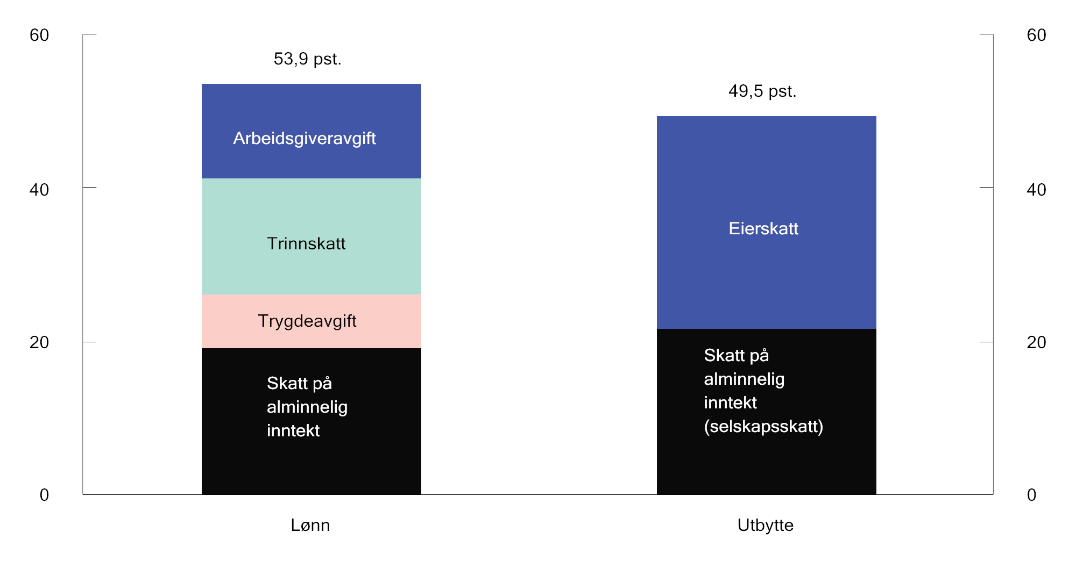
          - Høyeste marginalskattesats på lønn og utbytte med 2022-regler. Prosent
Skatteutvalget.
              - Marginalskattesatser
Når en ser bort fra arbeidsgiveravgift, vil høyeste marginalskatt på lønnsinntekt være summen av skattesatsene for alminnelig inntekt, trygdeavgift og høyeste trinnskattesats, trinn 5, som med satser for 2022 blir 22 pst. + 8 pst. + 17,4 pst. = 47,4 pst.
Når en krone opptjent i selskap tas ut som lønnsinntekt, må selskapet betale 12,4 øre i arbeidsgiveravgift. Selskapet betaler da 87,6 øre i lønn, og 14,1 pst. av dette (12,4 øre) i arbeidsgiveravgift, i alt 1 krone. Det er her lagt til grunn at selskapet befinner seg i sone 1, som har den høyeste satsen i arbeidsgiveravgiften.
Skatt på alminnelig inntekt, trygdeavgift og trinnskatt betales på grunnlag av lønnen som utbetales til personen på 87,6 øre, altså ekskludert arbeidsgiveravgiften. Av dette betaler personen
- skatt på alminnelig inntekt, 87,6 øre*22 pst. = 19,3 øre
- trygdeavgift, 87,6 øre*8 pst. = 7,0 øre
- trinnskatt, 87,6 øre*17,4 pst. = 15,2 øre
Sum skatt for en krone som tas ut som lønnsinntekt blir 53,9 øre, slik at samlet marginalskattesats dermed er 53,9 pst. Marginalskattesatsen kan alternativt regnes ut som summen av de formelle skattesatsene dividert med 1,141, (0,141+0,22+0,8+0,174)/1,141 = 53,9 pst. Dette er et uttrykk for skattekilen (differansen mellom nettolønn og arbeidsgivers arbeidskraftskostnad) i prosent av arbeidskraftskostnaden.
Inntekten som danner grunnlaget for utbetalingen, er skattepliktig i selskapet med 22 pst. Dersom inntekten tas ut som lønn, kommer lønnskostnaden til fradrag i selskapets skattepliktige inntekter, slik at inntekten ikke beskattes i selskapet.
Hvis en krone opptjent i selskapet ikke tas ut som lønn, beskattes den først i selskapet med 22 pst., og selskapet må betale 22 øre i selskapsskatt. Hvis det resterende, 78 øre, betales ut som utbytte til personlig aksjonær, oppjusteres inntekten med faktoren 1,6 og beskattes med 22 pst., slik at den effektive skattesatsen blir 35,2 pst., gitt at utbyttet overstiger aksjonærens skjermingsfradrag. Inntekten etter selskapsskatt beskattes derfor med 27,5 øre (78 øre*35,2 pst). Sum skatt for en krone som tas ut som utbytte, blir 22 øre + 27,5 øre = 49,5 øre, slik at marginalskattesatsen dermed blir 49,5 pst. Regnestykket kan sammenfattes som 22 pst. + (100 pst. – 22 pst.)*1,6*22 pst. = 49,5 pst.
[Boks slutt]
En samlet marginalskattesats for selskaps- og eierinntekter på 49,5 prosent er om lag på linje med andre sammenlignbare OECD-land, jf. Figur 8.2.
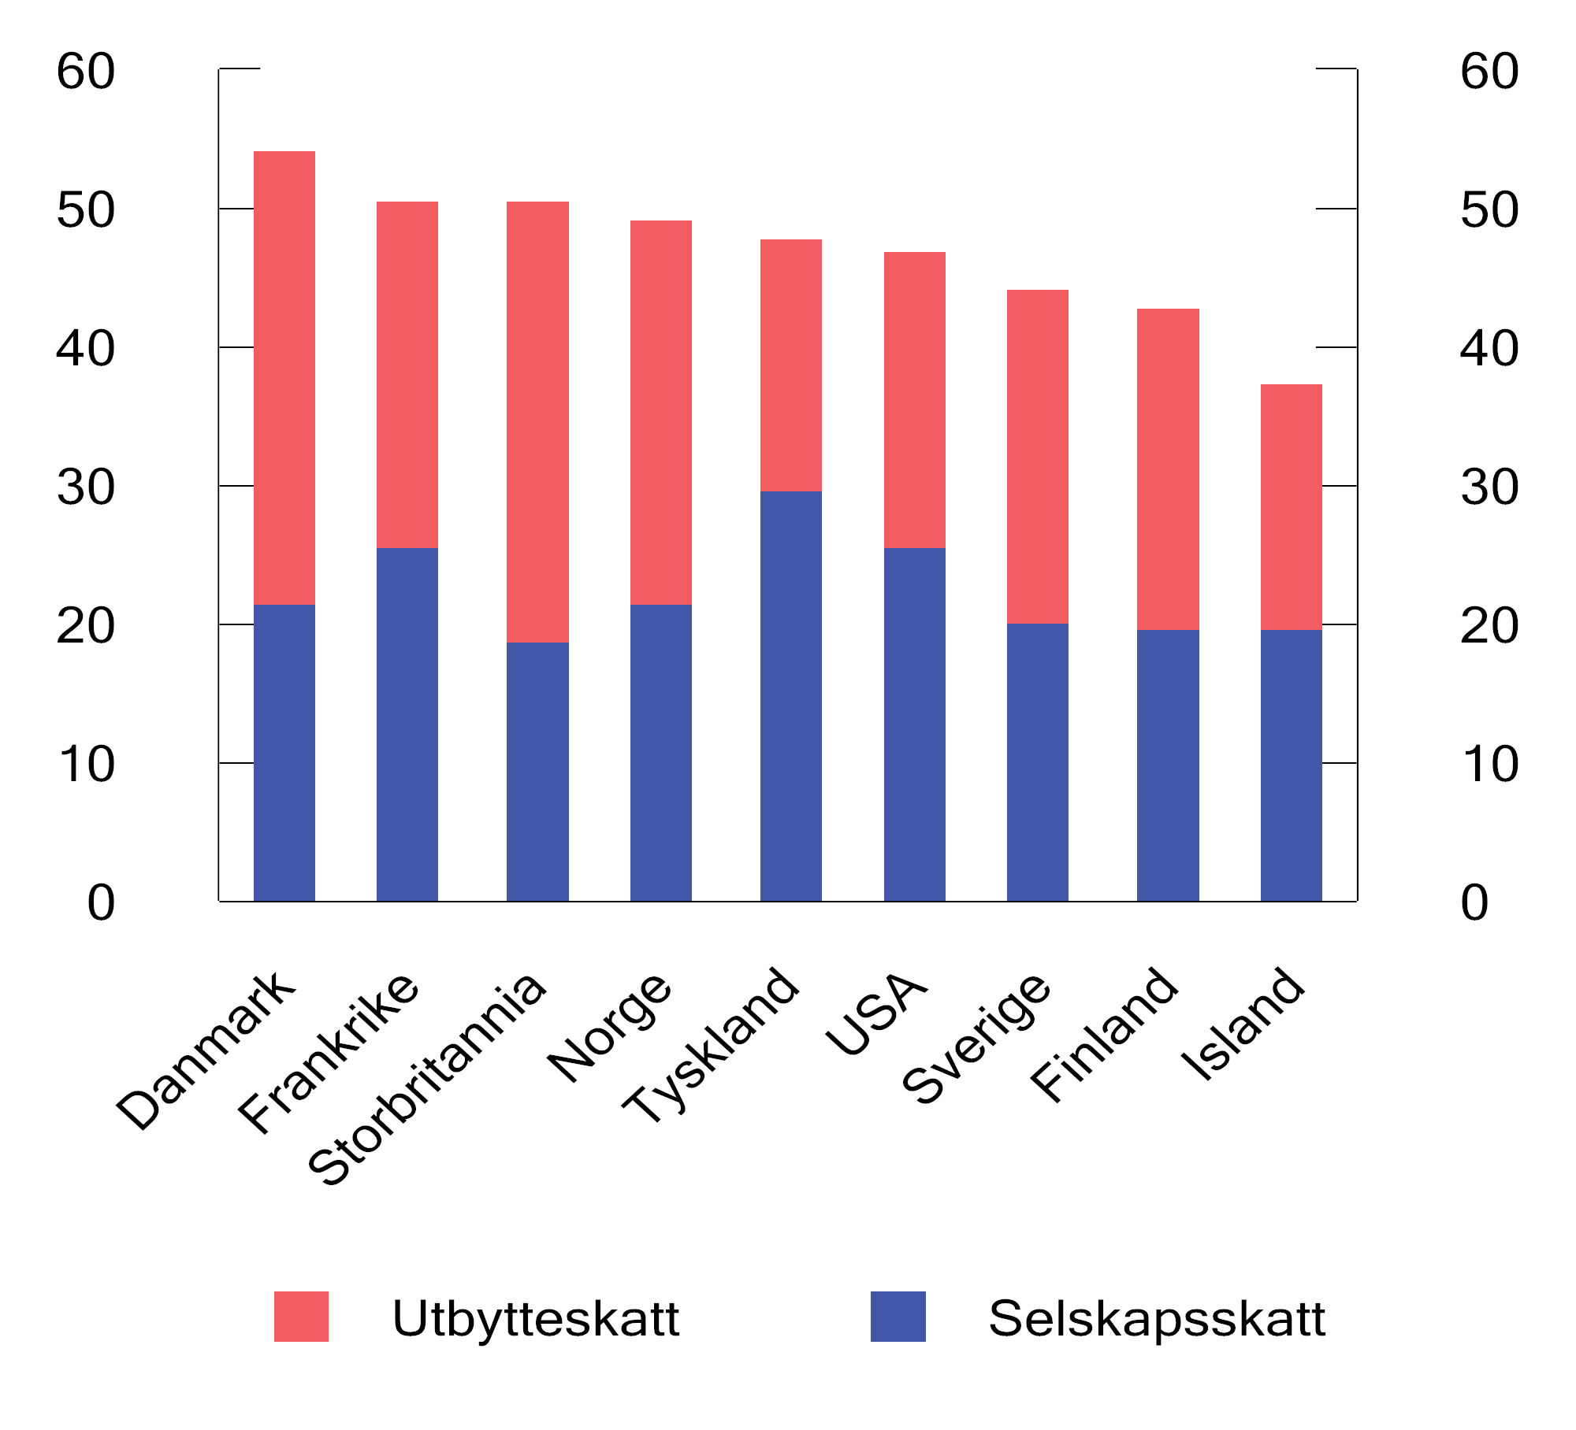
          - Samlet skattesats på utbytte i enkelte OECD-land i 2021. Prosent1
Figuren viser marginalskattesatsen for selskaps- og eierinntekter, og tar dermed ikke hensyn til fradrag og eventuell progressivitet. Figuren er ikke egnet til å illustrere hva som er den samlede skattebelastningen for kapitalinntekter i de ulike landene, ettersom den ikke hensyntar andre skatter på kapital, som for eksempel formuesskatt, arveavgift og eiendomsskatt.
OECD (2022)

Gjeldende rett og bakgrunn

Innledning
Dagens eierbeskatning er i stor grad utformet for å bygge bro mellom kapitalbeskatningen og beskatningen av arbeidsinntekt. Overskuddet beskattes løpende hos selskapet som alminnelig inntekt. I tillegg skattlegges inntekt ut over et skjermingsfradrag hos eieren. Mens aksjonærmodellen og deltakermodellen bygger på at personlig deltaker beskattes ved utdeling fra selskapet (uttaksbaserte modeller), skjer beskatningen hos eier løpende etter foretaksmodellen. Beskatningen i foretaksmodellen skjer ved at det beregnes en personinntekt.
Fritaksmetoden skal hindre kjedebeskatning. Kjedebeskatning innebærer at inntekten skattlegges mer enn én gang i selskapssektoren, dvs. mer enn to ganger totalt når skattlegging av selskapene ses i sammenheng med skattlegging av aksjonær som er fysisk person.
I det følgende redegjøres det for hovedtrekkene i gjeldende regler om aksjonærmodellen, deltakermodellen, foretaksmodellen og fritaksmetoden.

Aksjonærmodellen
Skatteplikt for aksjeutbytte og -gevinster mv.
Aksjeutbytter og -gevinster, samt andre nærmere angitte kapitalinntekter, regnes som skattepliktig alminnelig inntekt for personlige aksjonærer og andelseiere. Skatteplikten gjelder tilsvarende for dødsbo og administrasjonsbo som tilhører en fysisk person, samt konkursbo der skyldner er en fysisk person.
Skatteplikten gjelder utbytte og lignende utdelinger, samt gevinster, fra
- aksjeselskap og allmennaksjeselskap
- sparebanker og andre selveiende finansieringsforetak
- gjensidige forsikringsselskap
- samvirkeforetak
- verdipapirfond (for aksjeandelen) og
- tilsvarende utenlandske selskaper mv.
I skatteloven § 10-11 annet ledd er det bestemt at «enhver utdeling som innebærer en vederlagsfri overføring av verdier fra selskap til aksjonær» regnes som utbytte. Det følger videre av bestemmelsens annet punktum at dette ikke gjelder for tilbakebetaling av innbetalt kapital, herunder overkurs, eller utbetaling ved likvidasjon av aksjeselskap.
Lovgrunnlaget for aksjonærmodellen er de ulike bestemmelsene om skattlegging av aksjeutbytte og -gevinster mv. i skatteloven kapittel 10, jf. §§ 10-10 til 10-13 og 10-30 til 10-37.
Skjerming
Skatteplikten for aksjeutbytter og -gevinster mv. modifiseres noe gjennom retten til skjerming, jf. skatteloven § 10-12. Skjerming innebærer at inntekt tilsvarende avkastningen av en risikofri kapitalplassering (normalavkastning) etter skatt skjermes fra beskatning ut over ordinær skatt på alminnelig inntekt.
Det følger av skatteloven § 10-12 første ledd at retten til skjerming i utgangspunktet kun gjelder for personlige skattytere som har alminnelig skatteplikt til Norge. En aksjonær som er bosatt i et annet EØS-land, kan likevel etter søknad kreve skjerming, jf. skatteloven § 10-13 annet ledd.
Retten til skjerming er videre betinget av at utbyttet er «lovlig utdelt» fra selskapet.
Skjermingen beregnes for den enkelte aksje, og settes til et skjermingsgrunnlag multiplisert med en skjermingsrente. Skjermingsgrunnlaget er som hovedregel lik det beløpet som den aktuelle aksjonæren har betalt for aksjen (anskaffelsesverdien), tillagt aksjens ubenyttede skjermingsfradrag fra tidligere år.
Skjermingsrenten fastsettes av departementet i forskrift. I fsfin. § 10-12-1 er det bestemt at skjermingsrenten skal baseres på gjennomsnittlig rente på statskasseveksler med tre måneders løpetid, med et tillegg på 0,5 prosentenheter. Renten skal videre nedjusteres med skattesatsen på alminnelig inntekt (22 pst.) for å komme frem til rente etter skatt. For inntektsåret 2021 var skjermingsrenten 0,5 pst.
Skjerming beregnes én gang i året, og skal tilordnes eier av aksjen 31. desember i inntektsåret.
Ubenyttet skjerming ett år kan fremføres til fradrag i senere års utbytte på samme aksje, jf. skatteloven § 10-12 første ledd fjerde punktum. Dersom skattyter selger aksjen uten at skjermingen er utnyttet fullt ut, kan ubenyttet skjerming fradras i gevinst ved salget, jf. skatteloven § 10-31 første ledd annet punktum. Fradraget kan imidlertid ikke være større enn gevinsten ved realisasjon av aksjen, jf. tredje punktum i samme bestemmelse. Dette innebærer at skjermingen ikke kan skape eller øke et tap. Ubenyttet skjerming som ikke kan utnyttes senest ved salg av aksjen, går dermed tapt.
Lån til selskap
Samtidig med innføringen av aksjonærmodellen ble det gitt en særregel om skattlegging av renteinntekter på lån fra personlige skattytere til selskaper mv., jf. skatteloven § 5-22. Formålet med bestemmelsen er å motvirke at det skal være skattemessig lønnsomt å ta ut overskudd fra selskapet som renter i stedet for som utbytte. Regelen innebærer at renter på slike lån først skattlegges på ordinær måte som alminnelig inntekt og deretter som om fordringen var aksjer. Bestemmelsen i skatteloven § 5-22 gjelder ikke renter av mengdegjeldsbrev som omsettes i organiserte markeder eller renter på innskudd i bank.
Lån fra selskap
I skatteloven § 10-11 fjerde ledd er det videre gitt en bestemmelse som utvider utbyttebegrepet til også å omfatte kreditt og sikkerhetsstillelse fra selskap mv. til personlig aksjonær. Regelen ble innført med virkning fra og med 7. oktober 2015. Formålet med bestemmelsen er å motvirke at utbyttebeskatning omgås ved at selskap for eksempel gir lån til aksjonær i stedet for at selskapet deler ut aksjeutbytte. Regelen gjelder også lån til personlig skattyter fra andre selskap i samme konsern og lån til nærmere angitte nærstående (aksjonærens ektefelle, barn mv.).
Oppjusteringsfaktor
Som omtalt over, har skattesatsen for alminnelig inntekt for personer og selskap gradvis blitt redusert til dagens 22 pst. de senere år. For å motvirke en tilsvarende reduksjon i den samlede beskatningen av aksjeinntekter mv. når selskap og personlig aksjonær ses under ett, ble det i 2016 innført en oppjusteringsfaktor som benyttes ved skattleggingen av slike inntekter. For inntektsåret 2022 er oppjusteringsfaktoren fastsatt til 1,6, jf. skatteloven § 10-11 første ledd (utbytte) og skatteloven § 10-31 (gevinst og tap).
              - Bakgrunn for aksjonærmodellen og oppjusteringsfaktoren
Aksjonærmodellen ble innført ved skattereformen 2006. Forslaget til aksjonærmodell ble fremmet i Ot.prp. nr. 1 (2004–2005), og Stortinget vedtok modellen iverksatt med virkning fra og med inntektsåret 2006.
Evaluering av skattereformen 2006 ble gjennomført i 2011, jf. Meld. St. 11 (2010–2011). I meldingen ble en rekke sider ved aksjonærmodellen drøftet, se særlig kapittel 6 i meldingen.
Hovedkonklusjonen i meldingen var at det bærende prinsippet for skattereformen om å skjerme en avkastning tilsvarende risikofri avkastning, burde ligge fast. Det ble ikke lagt opp til vesentlige endringer i aksjonærmodellen.
I Meld. St. 4 (2015–2016) ble det drøftet hvordan skattesystemet kunne tilpasses nye utviklingstrekk. Det ble pekt på at skattegrunnlagene har blitt mer mobile som følge av økt handel og tettere integrerte markeder over landegrensene.
Meldingen la grunnlaget for den reduksjonen i selskapsskattesatsen som er gjennomført de senere årene, frem til dagens nivå på 22 pst. I meldingen drøftet Finansdepartementet hvordan et ønskelig nivå på eierbeskatningen av selskaper og deltakere sett under ett, kan opprettholdes når selskapsskattesatsen går ned. Tre mulige utforminger av inntektsgrunnlagene ble vurdert:
i. Å bevare alminnelig inntekt som et netto skattegrunnlag med samme satsreduksjon for personer som for selskaper.
ii. Å innføre forskjellig skattesats i alminnelig inntekt for personer og selskaper.
iii. Å skille ut netto kapitalinntekter som eget inntektsgrunnlag.
Det ble konkludert med at alminnelig inntekt burde opprettholdes som et netto skattegrunnlag med samme satsreduksjon for personer som for selskaper.
I meldingen ble det videre drøftet hvordan en satsreduksjon i alminnelig inntekt kan kompenseres gjennom økt skatt på utbytte/utdelinger og gevinst på selskapsandeler, for at forskjellen i marginalskatt mellom lønn og utbytte ikke skulle øke. I meldingen vurderte departementet tre løsninger:
i. Utbytte mv. skal ikke inngå i alminnelig inntekt, men være et eget skattegrunnlag som skattlegges med høyere sats enn alminnelig inntekt, kalt eierinntekt («eierinntekt som selvstendig skattegrunnlag»).
ii. Utbytte mv. skal inngå i alminnelig inntekt, og i tillegg være eget skattegrunnlag som skattlegges i tillegg til alminnelig inntekt, kalt eierinntekt («eierinntekt som supplerende skattegrunnlag»)
iii. Utbytte mv. skal kun inngå i skattegrunnlaget alminnelig inntekt, men beregningsgrunnlaget økes med en justeringsfaktor («oppjustering av alminnelig inntekt»).
Etter en samlet vurdering kom departementet til at den mest hensiktsmessige løsningen ville være å oppjustere aksjeutbytte mv. i alminnelig inntekt med en oppjusteringsfaktor.
Løsningen med oppjusteringsfaktor ble foreslått for Stortinget i Prop. 1 LS (2015–2016). Forslaget ble vedtatt av Stortinget, og endringen fikk virkning fra og med inntektsåret 2016.
[Boks slutt]

Deltakermodellen
Deltakere i selskaper med deltakerfastsetting skattlegges etter deltakermodellen, jf. skatteloven §§ 10-40 til 10-49. Deltakermodellen omfatter deltakere i ansvarlig selskap, kommandittselskap, indre selskap, partrederi og stille deltakere, jf. skatteloven § 10-40 første ledd.
Selskaper med deltakerfastsetting er ikke egne skattesubjekter. Det innebærer at selskapet som sådant ikke skattlegges, men at de personlige deltakerne skattlegges løpende for sin andel av selskapets resultat. Deltakerfastsettingen skjer etter nettometoden, jf. skatteloven § 10-41 første ledd. Nettometoden innebærer at selskapets overskudd eller underskudd fastsettes etter reglene i skattelovgivningen som om selskapet var skattyter. All inntektsberegning foregår derfor på selskapsnivå. Fritaksmetoden gis anvendelse ved fastsetting av inntekt på selskapsnivå, også når personlige deltakere blir tilordnet sin andel av selskapets inntekt, jf. skatteloven § 10-41 annet ledd. Fritaksmetoden gjelder ellers bare for selskaper.
I tillegg til at deltakerne skattlegges løpende for sin andel av selskapets inntekt (parallelt til aksjeselskapers skattlegging av egen inntekt), bygger deltakermodellen i likhet med aksjonærmodellen på at personlige deltakere i selskapet også beskattes ved utdelinger fra selskapet. Videre er skjermingsmetoden gjennomført også for inntekter fra selskaper med deltakerfastsetting, slik at risikofri avkastning av den investerte kapitalen skjermes fra beskatning ut over ordinær skatt på alminnelig inntekt.
Skatteloven § 10-42 regulerer beskatningen ved utdelinger fra selskapet til personlig deltaker. Utgangspunktet er at det beregnes et tillegg i alminnelig inntekt hos personlig deltaker som mottar utdeling fra selskapet. Tillegget settes til verdien av utdelingen, fratrukket den delen av utdelingen som medgår til å dekke løpende overskuddsskatt og et beregnet skjermingsfradrag, se Boks 8.3 om beregning av skjerming. Den skattepliktige delen av utdelingen oppjusteres med faktoren 1,6, tilsvarende som for utbytte til personlig aksjonær. Som utdeling regnes ikke tilbakebetaling av innbetalt kapital.
              - Beregning av skjerming i deltakermodellen
I skatteloven § 10-42 femte til tiende ledd er det gitt nærmere bestemmelser om beregning av skjerming. Skjermingsgrunnlaget er i utgangspunktet summen av netto kostpris for selskapsandelen, anskaffelseskostnader og deltakerens innskudd i selskapet, tillagt ubenyttet skjerming for tidligere år, jf. sjette ledd. Det korrigeres ikke for gjeldsansvar som overtas gjennom ervervet av selskapsandelen.
Etter skatteloven § 10-42 syvende ledd skal imidlertid skjermingsgrunnlaget korrigeres i visse tilfeller. Etter første punktum skal det gjøres tillegg i skjermingsgrunnlaget når deltakeren tar ut mindre fra selskapet enn beregnet overskuddsskatt. Fordi deltakeren da dekker overskuddsskatten med annet enn selskapsmidler, likestilles dette med et innskudd i selskapet. I lovforarbeidene omtales dette som «uegentlig innskudd». Etter annet punktum skal skjermingsgrunnlaget også korrigeres når selskapet går med underskudd. Skjermingsgrunnlaget skal da reduseres med deltakerens underskuddsandel multiplisert med deltakerens skattesats på alminnelig inntekt. Denne korreksjonen gjøres av symmetrihensyn: Når uegentlige innskudd øker skjermingsfradraget, må selskapsunderskudd som gir spart skatt på inntekt fra andre kilder, redusere skjermingsfradraget. Dette omtales i lovforarbeidene som «symmetriske korreksjoner».
Skjermingsrenten fastsettes tilsvarende som i aksjonærmodellen, jf. skatteloven § 10-42 femte ledd.
Skjermingsfradraget tilordnes den som er deltaker ved årets utgang, jf. skatteloven § 10-42 åttende ledd.
Ubenyttet skjermingsfradrag kan fremføres til fradrag i senere års utdeling fra samme selskap, jf. skatteloven § 10-42 niende ledd.
[Boks slutt]
Skatteloven § 10-44 gjelder realisasjonsbeskatning av selskapsandel. Gevinstberegningen tar utgangspunkt i den nominelle differansen mellom netto salgssum for selskapsandelen og netto kjøpesum for andelen. Ubenyttet skjerming på realisasjonstidspunktet fradras i dette grunnlaget. Fradraget for ubenyttet skjerming kan ikke føre til eller øke et fradragsberettiget tap. Det skal også korrigeres for andelshaverens kapitalinnskudd i eierperioden, herunder såkalte «uegentlige innskudd» og «symmetriske korreksjoner».
              - Bakgrunn for deltakermodellen
Det ble gjort en rekke endringer i reglene for deltakerlignede selskaper1 både ved skattereformene i 1992 og 2006.
Ved skattereformen i 1992 fikk deltakerlignede selskaper større selvstendig skatterettslig betydning. Før reformen ble skatteposisjoner og forpliktelser knyttet direkte til deltakerne. Skattlegging ble gjennomført etter en bruttometode, hvor hver enkelt av selskapets formuesposter, gjeldsposter, inntektsposter og omkostningsposter ble fordelt på deltakerne ved skattleggingen. Ved 1992-reformen gikk man over til nettometoden, som innebærer at inntektsberegningen skjer på selskapsnivå og deltakerne tilordnes sin andel av selskapets nettoinntekt. Delingsmodellen ble brukt for å fastsette personinntekt for personlige deltakere som var aktive i selskapet, på tilsvarende måte som for aktive aksjonærer. Reglene stod deretter i hovedsak uendret frem til deltakermodellen ble innført som ledd i skattereformen i 2006.
Deltakermodellen bygger på forslagene i Uttaksutvalgets utredning, jf. NOU 2005: 2. Spørsmålet om selskapene fortsatt skulle deltakerlignes eller bli selvstendige skattesubjekter med selskapsligning, ble grundig behandlet av Uttaksutvalget. Et samlet utvalg konkluderte med at deltakerligning etter en nettometode burde opprettholdes, se nærmere omtale av utvalgets vurderinger i NOU 2005: 2 kapittel 7. En deltakermodell som i hovedsak var i samsvar med Uttaksutvalgets forslag ble fremmet i Ot.prp. nr. 92 (2004–2005), jf. punkt 1.7 i proposisjonen, og ble vedtatt av Stortinget med virkning fra og med inntektsåret 2006.
Evaluering av skattereformen 2006 ble gjennomført i 2011, jf. Meld. St. 11 (2010–2011). I stortingsmeldingen ble det vist til at målet med deltakermodellen var å oppnå en praktikabel løsning for deltakerlignede selskaper med samme økonomiske virkninger som aksjonærmodellen, og at deltakermodellen oppfyller dette målet. Departementet foreslo i meldingen at deltakermodellen skulle videreføres, men viste samtidig til at det ville bli arbeidet videre med mulige forenklinger og forbedringer i reglene.
I Prop. 1 LS (2014–2015) foreslo departementet slike forenklinger og forbedringer, se nærmere omtale av forslagene i kapittel 4 i proposisjonen. Forslagene ble vedtatt av Stortinget uten endringer, og iverksatt fra og med inntektsåret 2015.
I Meld. St. 4 (2015–2016) ble det drøftet hvordan skattesystemet kunne tilpasses nye utviklingstrekk. Meldingen la grunnlaget for den reduksjonen i selskapsskattesats som er gjennomført de senere årene, frem til dagens nivå på 22 pst. I meldingen drøftes hvordan en slik reduksjon kan gjennomføres for deltakerlignede selskaper. Meldingen går i liten grad inn på andre deler av skattereglene for deltakerlignede selskaper.
Reduksjonen av selskapsskattesatsen er gjennomført på en tilsvarende måte som i aksjeselskap mv., med bruk av oppjusteringsfaktor i grunnlagene for utdelingsbeskatning og gevinstbeskatning hos personlig deltaker.
1 Selskaper med deltakerfastsetting ble i skatterettslig sammenheng tidligere omtalt som «deltakerlignet selskap». Termen ligning bortfalt da ligningsloven 1980 ble erstattet av skatteforvaltningsloven 2016, og betegnelsen «deltakerlignet selskap» ble erstattet med «selskap med deltakerfastsetting». I omtalen nedenfor brukes betegnelsene «deltakerlignet selskap» og «ligning» ved omtalen av regelendringer mv. før skatteforvaltningsloven ble iverksatt.
[Boks slutt]

Foretaksmodellen
Skattlegging av enkeltpersonforetak skjer etter foretaksmodellen.
Foretaksmodellen bygger på samme skjermingsprinsipp som aksjonærmodellen og deltakermodellen, slik at risikofri avkastning av den investerte kapitalen skjermes fra beskatning ut over ordinær skatt på alminnelig inntekt.
Mens aksjonærmodellen og deltakermodellen bygger på at personlig deltaker beskattes ved utdeling fra selskapet, skjer beskatningen løpende etter foretaksmodellen. Beskatningen i foretaksmodellen skjer ved at det beregnes en personinntekt.
Reglene for beregning av personinntekt er gitt i skatteloven § 12-11. Beregningen av personinntekt tar utgangspunkt i foretakets nettoinntekt, fastsatt etter reglene for alminnelig inntekt før fradrag for fremførbart underskudd. Inntekter som normalt ikke har direkte betydning for virksomheten, trekkes ut. Dette gjelder for eksempel inntekter av finansobjekter mv.
I tillegg trekkes ut en beregnet normalavkastning av investeringene i virksomheten som skjermes fra personinntektsbeskatning (skjermingsfradrag). Nærmere regler om beregning av skjermingsfradrag er gitt i skatteloven § 12-12.
Den inntekten som gjenstår, er skattepliktig beregnet personinntekt. Personinntekt er grunnlag for beregning av trinnskatt og trygdeavgift. Den beregnede personinntekten anses å svare til avkastningen utover normalavkastningen samt avkastningen av eierens arbeid i virksomheten.
              - Bakgrunn for foretaksmodellen
Foretaksmodellen ble innført som ledd i skattereformen 2006. Foretaksmodellen bygger i stor grad på forslaget til beskatningsløsning for enkeltpersonforetak i Uttaksutvalgets utredning, jf. NOU 2005: 2. Regelteknisk er det betydelig likhet mellom foretaksmodellen og den tidligere delingsmodellen.
Uttaksutvalget gjorde en grundig vurdering av om skattemodellen for enkeltpersonforetak kunne være basert på skattlegging ved utdeling fra foretaket. Utvalget viste til at uttaksbeskatning av enkeltpersonforetak har vært utredet en rekke ganger tidligere, uten at det er funnet noen hensiktsmessig løsning. Etter en samlet vurdering konkluderte Uttaksutvalget med at skattemodellen for enkeltpersonforetak ikke bør være basert på skattlegging ved utdeling, se nærmere omtale av utvalgets vurderinger i NOU 2005: 2 kapittel 12.
Som et alternativ til en uttaksløsning, drøftet utvalget også en ordning med utsatt skatt gjennom fondsavsetninger, etter mønster av danske regler. Formålet med slike regler er å gi næringsdrivende mulighet til å utjevne den skattemessige virkningen av svingende inntekter, uten at det er behov for en regnskapsmessig utskillelse av virksomhetens økonomi fra den næringsdrivendes privatøkonomi. Utvalget viste til at en slik ordning har likhetstrekk med de tidligere norske reglene om konsolideringsfond som ble opphevet ved skattereformen 1992. Utvalget konkluderte med at denne typen skattekreditter ikke bør gjeninnføres, da de bryter med forutsetningene som ble lagt til grunn for skattereformen 1992.
I Ot.prp. nr. 92 (2004–2005) sluttet departementet seg til Uttaksutvalgets vurderinger og foreslo en foretaksmodell som i hovedsak var i samsvar med Uttaksutvalgets forslag. Forslaget ble vedtatt av Stortinget, og foretaksmodellen ble gjort gjeldende med virkning fra og med inntektsåret 2006.
Evaluering av skattereformen 2006 ble gjennomført i 2011, jf. Meld. St. 11 (2010–2011). I stortingsmeldingen ble det vist til at foretaksmodellen har fungert godt i lys av reformens mål om økt skattemessig likebehandling. Det ble lagt opp til å videreføre foretaksmodellen uten større endringer.
I stortingsmeldingen vurderte departementet nærmere en avsetningsordning for enkeltpersonforetak, basert på liknende prinsipper som den avsetningsordningen Uttaksutvalget drøftet. Forslag om en slik avsetningsordning var blant annet fremmet som Dokument 8-forslag i Stortinget. Departementet konkluderte med at en slik avsetningsordning ikke burde gjennomføres. Det vises til kapittel 8 i meldingen. I Innst. 365 S (2010–2011) sluttet finanskomiteens flertall seg til departementets vurderinger.
Meld. St. 4 (2015–2016) la grunnlaget for den reduksjonen i selskapsskattesats som er gjennomført de senere årene, frem til dagens nivå på 22 pst. I meldingen er det vist til at reduksjonen i skattesats på alminnelig inntekt også ville få virkning for eiere av enkeltpersonforetak, og at det samme vil gjelde innføringen av ny bruttoskatt (overgangen fra toppskatt til trinnskatt).
I den samme stortingsmeldingen vurderte departementet behovet for å endre foretaksmodellen slik at skattyter med større sikkerhet får godtgjort den skattemessige verdien av skjermingsfradraget. Det ble vist til to forhold som kan ha betydning i denne sammenhengen. Det ene er spørsmålet om renteberegning for ubenyttet skjermingsfradrag, det andre er bortfall av negativ beregnet personinntekt ved opphør av virksomheten.
Etter en samlet vurdering konkluderte departementet med at det ikke var behov for endringer, se nærmere omtale av departementets vurderinger i Meld. St. 4 (2015–2016) kapittel 7. I Innst. 273 S (2015–2016) sluttet finanskomiteen seg til departementets vurderinger.
[Boks slutt]

Fritaksmetoden
Hovedregel
Fritaksmetoden er regulert i skatteloven § 2-38, og innebærer at aksjeselskaper og enkelte andre kvalifiserende subjekt (verdipapirfond, foreninger, stiftelser, tilsvarende utenlandske selskap mv.) i stor grad er fritatt for skatt på
- utbytte fra aksjeselskaper (og utdeling fra enkelte andre kvalifiserende objekter) og gevinst ved realisasjon av andel i slike selskaper,
- gevinst ved realisasjon av finansielle instrumenter som har aksjer og andeler som faller inn under fritaksmetoden som underliggende objekt og
- gevinst ved realisasjon av andel i selskap med deltakerfastsetting.
Motstykket er at tap ved realisasjon av aksjer og andeler som utgangspunkt ikke er fradragsberettiget.
På samme måte som for retten til skjerming for personlige aksjonærer, er det for aksjeutbytte et vilkår at utbyttet er «lovlig utdelt», jf. skatteloven § 2-38 annet ledd bokstav a.
Unntak: treprosentregelen
I skatteloven § 2-38 sjette ledd er det oppstilt et unntak fra hovedregelen om skattefrihet. Denne bestemmelsen gir anvisning på at tre pst. av aksjeutbytte og utdeling fra selskap med deltakerfastsetting som i utgangspunktet er fritatt for skatt etter fritaksmetoden, likevel skal inntektsføres (treprosentregelen). Regelen innebærer at aksjeutbytte som aksjeselskaper mv. mottar, som hovedregel skattlegges med en sats på 0,66 pst. i 2022 (22 pst. skatt av tre pst. av utbyttet).
Treprosentregelen har sammenheng med fradragsreglene. Etter hovedregelen i skatteloven § 6-1 skal det gis fradrag for kostnad som er pådratt for å erverve, vedlikeholde eller sikre skattepliktig inntekt. I skatteloven § 6-24 er det imidlertid gitt en særregel som utvider fradragsretten til også å gjelde kostnader som pådras for å erverve inntekt som er skattefri etter fritaksmetoden. Regelen i skatteloven § 6-24 er begrunnet med at det ellers vil oppstå vanskelige grensedragninger mellom kostnader med og uten tilknytning til skattepliktige inntekter (eksempelvis kostnader til administrasjon og strategi). Formålet med inntektsføring etter treprosentregelen er å sørge for en sjablongmessig reversering av kostnader som kan fradragsføres etter særregelen i skatteloven § 6-24.
Treprosentregelen gjelder ikke for utbytte fra selskap i samme skattekonsern (mer enn 90 pst. eier- og stemmeandel), jf. skatteloven § 2-38 sjette ledd bokstav c. Det skyldes at det innad i et skattekonsern kan ytes konsernbidrag istedenfor utbytteutdeling, og slike bidrag er ikke omfattet av treprosentregelen.
Unntak: internasjonale forhold
For internasjonale forhold gjelder det flere unntak fra fritaksmetoden.
For det første gjelder fritaksmetoden ikke hvor det utdelende selskapet er hjemmehørende i et såkalt lavskatteland utenfor EØS, jf. skatteloven § 2-38 tredje ledd bokstav a. Lavskatteland er definert som land hvor den effektive alminnelige inntektsskatt på selskapets samlede overskudd utgjør mindre enn to tredjedeler av hva den ville ha vært om selskapet hadde vært skattepliktig til Norge, jf. skatteloven § 10-63.
For det andre gjelder det unntak fra fritaksmetoden hvor det utdelende selskapet er hjemmehørende i et lavskatteland innenfor EØS, dersom selskapet «ikke er reelt etablert og driver reell økonomisk aktivitet i et EØS-land», jf. skatteloven § 2-38 tredje ledd bokstav a.
For det tredje gjelder fritaksmetoden ikke hvor det utdelende selskapet er hjemmehørende i land utenfor EØS som ikke er lavskatteland, dersom skattyteren (eller nærstående i tapstilfeller) ikke sammenhengende de to siste årene har eid minst 10 pst. av aksjene og hatt minst 10 pst. av stemmene som kan avgis på generalforsamlingen i selskapet, jf. skatteloven § 2-38 tredje ledd bokstav b (gevinst), bokstav c (tap) og bokstav d (utbytte).
For det fjerde gjelder fritaksmetoden ikke for utbytte i den utstrekning det utdelende selskapet gis fradrag for utdelingen, jf. skatteloven § 2-38 tredje ledd bokstav h.
For det femte gjelder det et unntak fra fritaksmetoden for selskap hjemmehørende i utlandet som mottar utbytte fra selskap hjemmehørende i Norge. For at det utenlandske selskapet skal være fritatt for kildeskatt etter skatteloven § 10-13, kreves det at selskapet er «reelt etablert og driver reell økonomisk aktivitet i et EØS-land», jf. skatteloven § 2-38 femte ledd.
              - Bakgrunn for fritaksmetoden
Fritaksmetoden ble innført som ledd i skattereformen 2006. Forslaget til fritaksmetode ble fremmet i Ot.prp. nr. 1 (2004–2005), og Stortinget vedtok modellen iverksatt med virkning fra og med 1. januar 2004 for utbytte og 26. mars 2004 (dagen for fremleggelse av skattemeldingen) for gevinst og tap.
I forarbeidene til fritaksmetoden er det pekt på at selskapsbeskatningen bør utformes slik at ressursene kanaliseres dit de kaster mest av seg, og at beskatningen ikke skal medføre innlåsing av kapital eller påvirke organisasjonsstrukturene, jf. St.meld. nr. 29 (2003–2004) punkt 10.1. I skattemeldingen er det videre fremholdt at dette blant annet betyr at en bør unngå at aksjeinntekter blir skattlagt flere ganger i en eierkjede av selskaper (kjedebeskatning). I samsvar med vurderingene som ble gjort i skattemeldingen, ble det i Ot.prp. nr. 1 (2004–2005) punkt 6.1 lagt til grunn at innføring av fritaksmetoden ville forhindre kjedebeskatning og bedre kapitalmobiliteten i næringslivet. Videre ble det pekt på at fritaksmetoden ville medføre administrative besparelser for likningsmyndighetene og reduserte etterlevelseskostnader for selskapene. Det ble også fremhevet at det med fritaksmetoden ville bli stor grad av skattemessig likebehandling av investeringer i Norge og utlandet, og at usikkerheten som det dagjeldende systemet representerte med hensyn til EØS-avtalen, ville bli fjernet.
I Finansdepartementets evaluering av skattereformen 2006 ble det lagt til grunn at fritaksmetoden stort sett virket i tråd med forutsetningene og at målet om forenkling ble oppnådd, jf. Meld. St. 11 (2010–2011) kapittel 9.
I NOU 2014: 13 punkt 6.2 vurderte Scheel-utvalget fritaksmetoden og foreslo å innføre en regel som avskjærer fritaksmetoden for utbytter der det utdelende selskapet har fått fradrag for utdelingen. Forslaget er fulgt opp og implementert, jf. skatteloven § 2-38 tredje ledd bokstav h. Scheel-utvalget foreslo også at fritaksmetoden burde utvides til å gjelde porteføljeinvesteringer i normalskatteland, ved å oppheve kravet til eierandel og eiertid for slike aksjeinvesteringer. Forslaget, som ikke har blitt fulgt opp, ble begrunnet med forenklingshensyn og hensynet til å unngå kjedebeskatning.
[Boks slutt]

Aksjonærmodellen

Innledning
Som det fremgår over, er utbytter og gevinster skattepliktige for personlige aksjonærer. Skattleggingen skjer etter aksjonærmodellen, som ble innført som ledd i skattereformen 2006. Aksjonærmodellen innebærer at skattyter gis rett til fradrag for skjerming. Skjerming vil si at aksjeinntekt som tilsvarer en normalavkastning (risikofri avkastning), skal skjermes fra dobbeltbeskatning ved hjelp av et skjermingsfradrag i utdelt utbytte og eventuelt i gevinst ved salg av aksjen.
Hovedbegrunnelsen for skjermingsfradraget er å motvirke at eierskatten øker avkastningskravet til å investere i aksjer. Uten skjerming ville man risikert at eierskatten øker bedriftenes kostnader ved egenkapitalfinansierte investeringer, samt at husholdningenes sparesammensetning kunne blitt påvirket. Skjermingsmetoden påvirker også forholdet mellom kapitalkostnaden for innskutt og opptjent egenkapital, ved at bare den innskutte egenkapitalen gir grunnlag for skjermingsfradrag. Dermed påvirker skjermingsmetoden også valget mellom å utdele/realisere aksjeinntekt og dermed betale skatt, eller å utsette skatten.
Det har fra flere hold blitt anført at skjermingsmetoden er komplisert og dessuten utgjør en så liten del av avkastningen på aksjer at den i mange tilfeller ikke er relevant. I tillegg er skjermingsmetoden avhengig av korrekte skjermingsgrunnlag, noe som i mange tilfeller har vært utfordrende å få på plass. I det følgende gis det en nærmere beskrivelse og drøftelse av skjermingsfradragets rolle i eierbeskatningen.
Det overordnede spørsmålet er om dagens skjermingsmetode bør videreføres. Sentrale problemstillinger som drøftes i den forbindelse, er hvordan aksjonærmodellen antas å påvirke aksjeselskapers kapitalkostnader, hvilken betydning det har at ubenyttet skjermingsfradrag ved realisasjon går tapt (asymmetri), hva som er riktig nivå på skjermingsrenten og om skjermingsmetodens egenskaper og virkninger står i forhold til kompleksiteten og de administrative kostnadene som skjermingen medfører. Disse spørsmålene drøftes i punktene 8.5.2–8.5.5. Som redegjort for i punkt 8.4, bygger også deltaker- og foretaksmodellen på skjermingsmetoden. Drøftelsen vil derfor i stor grad gjelde tilsvarende for utdelinger fra selskaper med deltakerfastsetting til personlige deltakere og ved skattlegging av enkeltpersonforetak.
I punkt 8.5.6 drøftes det om muligheten til å skyve den personlige eierbeskatningen ut i tid, innebærer en urimelig fordel for personlige aksjonærer. Når verdien av aksjer overstiger summen av det som aksjonæren har betalt for aksjene og skjermingsfradraget, oppstår det som ofte omtales som en «latent eierskatt» frem til aksjeinntekten utdeles som utbytte eller realiseres som gevinst. Slik latent eierskatt kan oppstå som følge av et bevisst valg om å utsette eierskatt. Latent eierskatt kan også oppstå som følge av at aksjonæren helt uavhengig av skattemessige forhold ikke ønsker å realisere aksjeinntekten, se nærmere om begrepet «latent eierskatt» i punkt 8.5.6 under.

Skjermingsfradrag og kapitalkostnader
Den tradisjonelle formen for beskatning av aksjeinntekt for personer innebærer full dobbeltbeskatning. I et slikt system skattlegges inntekten først i selskapet, og deretter når den deles ut til personlig aksjonær som utbytte eller realiseres gjennom salg av aksjer. Dobbeltbeskatningen kan føre til at investorene krever en høyere avkastning før skatt. Dette kan igjen øke bedriftenes kostnader knyttet til investeringer som finansieres med nyemittert kapital, og dermed føre til reduserte investeringer. Høyere skatt på aksjeavkastning sammenlignet med avkastning på andre investeringsobjekter kan også påvirke sammensetningen av husholdningenes sparing. En tradisjonell form for beskatning av aksjeinntekt kan videre føre til at en del av eierskapet til innenlandske selskaper fortrenges av utenlandske eiere, da eierskatten gjør aksjeinvesteringer mindre fordelaktig for innenlandske skattytere.
I forskningslitteraturen er det sprikende resultater om hvor store skadevirkningene fra en tradisjonell kapitalinntektsskatt for personer er, både teoretisk og empirisk. Dette skyldes at resultatene er svært sensitive for hvilke forutsetninger man legger til grunn for analysen, blant annet graden av effektivitet i finansmarkedene og åpenhet i økonomien.
Et skjermingsfradrag basert på risikofri rente innebærer at skattegrunnlaget i eierbeskatningen bare utgjør risikopremie og eventuell grunnrente. Den delen av aksjeinntekten som består av renprofitt, kan beskattes hardt på aksjonærens hånd uten at det fører til at aksjonæren vil investere mindre i aksjen eller at selskapet får mindre tilgang til kapital.
Beskatning av den delen av avkastningen som består av risikopremie, kan intuitivt antas å føre til mindre investeringer i risikofylte aktiva, som aksjer. Veletablert økonomisk teori tilsier imidlertid at effekten er motsatt, under nærmere angitte forutsetninger. En aksjeinvestor som i fravær av skatt velger å investere med en gitt forventet avkastning og risiko, vil ved innføring av en skatt på aksjenes risikopremie, få redusert forventet avkastning fordi staten tar en andel av risikopremien. Investoren vil samtidig få redusert risikoen, siden skatten reduserer både potensielle gevinster og tap. Dersom investoren øker aksjeinvesteringen, vil både forventet avkastning og risiko øke, noe som vil motvirke effekten av skatten, slik at både forventet avkastning og risiko blir lik som den var i utgangspunktet, før skatten ble innført.
Dette forutsetter at investoren er i stand til å tilpasse porteføljen, herunder at investoren kan låne penger dersom ønsket eksponering mot aksjer krever kreditt. Videre forutsettes det at skatten på risikopremien er fullt ut symmetrisk, slik at skatteverdien av tap er like høy som skatteverdien av en tilsvarende gevinst.
En formelbasert fremstilling av hvordan skatt på risikopremie kan føre til mer investeringer i risikofylte aktiva, kan for eksempel finnes i Sandmo (1985), som i sin verbale fremstilling oppsummerer poenget som at «risikosubsidieringen» gjennom beskatningen oppveier skatten på risikopremien. Sandmo (ibid.) tilskriver dette klassiske resonnementet Domar og Musgrave (1944), Mossin (1968) og Stiglitz (1969). I Vedlegg 1 vises det med et eksempel hvordan en investor kan tilpasse aksjeporteføljen for å motvirke effekten av skatt på risikopremie. Boks 8.7 viser et mer lettfattelig eksempel.
              - Skatt på risikopremie – Lotto-eksempelet
Virkningen av skatt på risikopremie kan illustreres ved å vise effekten av skatt på pengespillgevinster, for eksempel Lotto. Lotto-gevinster vil være en renskåren risikopremie, hvor en kan se bort fra normalavkastningen ved «investeringen», siden tidsfaktoren er ubetydelig, og der det utvilsomt ikke vil innkasseres noen grunnrente.
Det tas utgangspunkt i en person som foretrekker å kjøpe Lotto-kuponger for 100 kroner når Lotto-gevinster er fritatt fra skatt, som det er i Norge i dag. Hvis spilleren ikke vinner, går den 100 kroner i minus. Hvis spilleren vinner 1 000 kroner eller 1 mill. kroner, vil den sitte igjen med 900 kroner eller 999 900 kroner.
Hvis staten innfører 30 pst. skatt på Lotto-gevinster og tilsvarende fradrag for tap (kjøp av Lotto-kuponger), kan spilleren øke kjøp av Lotto-kuponger med 43 pst., til 143 kroner, etter formelen 100 / (1-skattesatsen). Da vil spilleren få et skattefradrag til verdi av 43 kroner, som kan anses som at staten har vært med å spleise på 30 pst. av innsatsen. Forventet gevinst vil øke med 43 pst. sammenlignet med om spilleren spilte for 100 kroner. Hvis spilleren vinner 1 430 kroner, sitter den igjen med 900 kroner etter skatt, og hvis spilleren vinner 1,43 mill. kroner, sitter den igjen med 999 900 kroner etter skatt. Spillerens resultat blir dermed likt som hvis det ikke var innført noen skatt på Lotto-gevinster og spilleren bare kjøpte kuponger for 100 kroner, ved alle utfall av Lotto-spillet.
Resultatet av å beskatte Lotto-kupongens risikopremie kan altså bli mer kjøp av Lotto-kuponger. Det har ikke vært nødvendig å øke vinnersjansene for å gjøre det like attraktivt for spilleren å spille Lotto etter at skatten ble innført. Med andre ord påvirket ikke skatten spillerens avkastningskrav.
[Boks slutt]
I lys av at skatt på risikopremie kan føre til mer investeringer i risikofylte aktiva, er det en relevant problemstilling hvorvidt eierskatten i aksjonærmodellen fører til for mye investeringer i risikable aksjer. Dersom investorer responderer på eierskatten ved å kjøpe mer risikable aktiva, vil den ekstra risikoen i porteføljen som følge av eierskatten, bæres av staten. En kan argumentere for at dette verken vil være noen ulempe eller fordel, ettersom den norske stat er godt diversifisert og har god mulighet til å justere risikoeksponeringen gjennom Statens pensjonsfond utland. For øvrig argumenterer Sørensen (2014) for at en eierskatt med skjermingsfradrag vil føre til bedre risikoallokering i økonomien.
Dersom skjermingsfradraget fører til at den personlige eierbeskatningen ikke øker investors avkastningskrav for aksjer, vil skjermingsfradraget motvirke at selskapsskatten favoriserer gjeldsfinansiering. Scheel-utvalget drøftet i hvilken grad skjermingsfradraget motvirker favorisering av gjeldsfinansiering, se NOU 2014: 13 punkt 4.4.2–4.2.3. Utvalget konkluderte med at skjermingsfradraget, ved å skape en favorisering av egenkapitalfinansiering på personlig hånd, delvis vil utligne favoriseringen av gjeld på selskapets hånd, særlig for investeringer som av ulike grunner må finansieres med norsk egenkapital.
De nøytralitetsfremmende egenskapene til skjermingsfradraget har først og fremst betydning for investeringer i selskaper som er frikoblet det internasjonale kapitalmarkedet, og som er avhengige av finansiering fra norske aksjonærer. Skjermingsfradraget har liten betydning for investeringer og finansieringsstruktur for selskaper som er fullt integrerte i det internasjonale kapitalmarkedet, der norske personskatteregler ikke har betydning for markedets avkastningskrav. I disse tilfellene vil skjermingsfradraget og skattereglene for norske, personlige aksjonærer for øvrig, ikke ha betydning for selskapers investeringer og finansieringsstruktur. Det har vært faglig uenighet om den norske beskatningen av personlige aksjonærer har tilstrekkelig betydning for selskapers investeringer og finansieringsstruktur til at det forsvarer å ha et skjermingsfradrag.
Lindhe og Södersten (2012) mener det er mest rimelig å legge til grunn at avkastningskrav bestemmes i det internasjonale kapitalmarkedet, og at skjermingsfradraget dermed ikke har særlig betydning for norske selskapers kapitalkostnader. Disse forfatterne mener at dersom deler av næringslivet har dårlig tilgang på egenkapitalfinansiering fra det internasjonale kapitalmarkedet, så er det samvariasjonen mellom avkastningen til disse selskapene og avkastningen på «internasjonalt integrerte» selskaper som avgjør om skjermingsfradraget har betydning, og de mener at den faktiske samvariasjonen taler for at skjermingsfradragets betydning er lav.
Sørensen (2014) mener på sin side at ved å benytte fremgangsmetoden til Lindhe og Södersten med mer rimelige antakelser, så vil skjermingsfradraget redusere avkastningskravet for selskaper som er avhengig av finansiering fra norske investorer. Denne diskusjonen er også nærmere forklart i Sørensen (2022a). I denne oppdaterte analysen konkluderer Sørensen med at skjermingsfradraget, under realistiske forutsetninger, reduserer avkastningskravet til selskaper som er avhengige av egenkapital fra norske investorer, særlig dersom investorene ikke er veldiversifiserte. Sørensen (ibid.) viser at avkastningskravet for små, norske selskaper som er avhengige av finansiering fra norske aksjonærer, med realistiske antakelser og forutsetninger, kan reduseres med 0,5 prosentenheter som følge av skjermingsfradraget. Videre vises det at betydningen av skjermingsfradraget vil være størst for selskaper med udiversifiserte investorer, der skjermingsfradraget reduserer avkastningskravet med om lag én prosentenhet. Oppstartsselskaper kan være eksempler på selskaper som ofte vil ha finansiering fra udiversifiserte aksjonærer, eller fra investorer med lokal tilknytning som arbeider i eget selskap og som i liten grad er engasjert i andre virksomheter.
Analysen til Sørensen (ibid.), samt fremstillingen i Vedlegg 1, tar utgangspunkt i at aksjonæren setter sammen en portefølje av aksjer og risikofrie aktiva, og at skjermingsrenten er satt til risikofri rente etter skatt. Når skatten på aksjeinntekt reduserer både forventet avkastning og risiko for aksjonæren, vil aksjonæren kunne respondere på dette ved å øke aksjeandelen, som igjen gir økt forventet avkastning og risiko i porteføljen. Samtidig går beholdningen av risikofrie aktiva ned. Kjøp av aksjer finansieres dermed med de risikofrie aktiva, og en kan si at aksjonærens marginale alternativkostnad ved aksjekjøpet er risikofri rente etter skatt.
Som vist til i Sørensen (ibid.) og Sørensen (2022b), kan det argumenteres for at risikofrie aktiva har en verdi for investor utover den risikofrie renten, ved at slike aktiva er likvide. Å øke aksjeandelen i porteføljen for å motvirke reduksjonen i forventet avkastning og risiko fra eierskatten, vil i så fall medføre en ytterligere kostnad i form av tapt «likviditetsfordel». I så fall kan det argumenteres for at det må innføres en kompensasjon i eierskatten, for eksempel i form av en skjermingsrente som er høyere enn risikofri rente etter skatt, for at eierskatten skal virke nøytralt på investors avkastningskrav. Størrelsen på «likviditetsfordelen» vil kunne variere fra investor til investor. For eksempel er det rimelig å anta at en risikoavers investor, som forutsetningsvis har en høy andel av sin portefølje i risikofrie aktiva, vil ha en marginal «likviditetsfordel» fra sine risikofrie aktiva tett på null.
Investorer som på marginen lånefinansierer aksjeinvesteringer, vil ikke kunne nøytralisere virkningene av eierskatten ved å øke aksjeinvesteringene og dermed oppnå samme forventet avkastning og risiko, dersom skjermingsrenten er lik risikofri rente etter skatt og lånerenten er høyere enn dette. Denne tilpasningen vil da komme med en tilleggskostnad i form av økte rentekostnader, det vil si at investors marginale alternativkostnad er lånerenten. For at eierskatten skal virke nøytralt på investors avkastningskrav, tilsier også dette at det bør gis en kompensasjon, for eksempel i form av et skjermingsfradrag som overstiger risikofri rente etter skatt. Den marginale lånerenten for investorer med gjeldsfinansierte aksjer vil variere fra investor til investor.
Ettersom både «likviditetsfordelen» ved å ha risikofrie aktiva i porteføljen og lånerenten vil være størrelser som varierer mellom investorer, vil ikke en felles skjermingsrente virke nøytralt på alle investorers avkastningskrav samtidig. For en investor med høy marginal finansieringskostnad for aksjer, vil en eierskatt og skjerming av risikofri avkastning kunne øke avkastningskravet. På den andre siden vil en investor som på marginen finansierer aksjekjøp med egne, risikofrie aktiva, få redusert sitt avkastningskrav dersom skjermingsrenten gis et vesentlig påslag utover risikofri rente. Denne investoren vil i så fall kunne oppnå høyere forventet avkastning etter skatt enn før skatt, med samme risiko før og etter skatt. For en slik investor vil i så fall den høye skjermingsrenten virke som en subsidie av aksjeinvesteringen.
Poengene ovenfor kan tale for at den skjermingsrenten som samlet sett virker mest nøytralt på investorers avkastningskrav, vil ligge et sted mellom risikofri rente etter skatt og lånerente i kredittmarkedet. Dette står i noe motstrid til vurderingene i forarbeidene til aksjonærmodellen. Skauge-utvalget la til grunn at skjerming med full fradragsrett for ubenyttet skjermingsfradrag virker nøytralt dersom skjermingsrenten er lik risikofri rente etter skatt, se NOU 2003: 9 punkt 10.3.4. Når utvalget likevel foreslo et beskjedent risikoelement i skjermingsrenten, ble det begrunnet med manglende sikkerhet i å få utnyttet skjermingsfradraget. De samme vurderingene hadde Finansdepartementet, se St. Meld. 29 (2003–2004) punkt 8.5.3. Her viste departementet til at skjermingsfradraget må være lik risikofri rente for å oppnå at staten gjennom eierskatten påtar seg deler av investeringens risiko og mottar en tilsvarende andel av risikopremien.
Det har også blitt vist til at en skjermingsrente som settes høyere enn risikofri rente, kan gi insentiv til å tilpasse seg systemet. Dersom investor plasserer aktiva med sikker avkastning i et selskap, og skjermingsrenten er høyere enn risikofri rente etter skatt, vil skjermingsrenten overstige avkastningen på det sikre aktivumet. Investoren får dermed et overskudd av skjermingsfradrag som kan brukes for å skjerme annen inntekt i selskapet fra eierbeskatning, for eksempel aksjeinntekter eller inntekter fra næring. For investorer med svært høy andel av sine investeringer i risikofrie aktiva, vil all aksjeinntekt kunne bli skjermet fra eierbeskatning, bare andelen risikofrie aktiva er høy nok.

Betydningen av asymmetri
Ubenyttet skjermingsfradrag ved realisasjon går tapt, uten mulighet til å samordne det med annen inntekt, jf. redegjørelsen i punkt 8.4.2 foran. Denne asymmetrien svekker nøytralitetsegenskapene ved aksjonærmodellen, ved at forventet verdi av skjermingsfradraget er lavere for risikable investeringer.
Begrunnelsen for ikke å tillate samordning av skjermingsfradrag med andre inntekter enn inntekter fra den samme aksjen, er at slik samordningsmulighet ville lagt til rette for skattemessige tilpasninger. I forarbeidene er det blant annet pekt på at en utenlandsk aksjonær eller en norsk selskapsaksjonær uten denne regelen kunne «lånt» ut sine aksjer til en norsk personlig aksjonær over årsskiftet (ved bruk av gjenkjøpsavtale mv.), slik at den norske personlige aksjonæren fikk tilordnet årets skjermingsfradrag for aksjen til seg, se nærmere om dette i St.meld. nr. 29 (2003–2004) punkt 8.5.4.
Asymmetrien gjør at det kan være hensiktsmessig å samle aksjeinvesteringer i et holdingselskap fremfor å eie enkeltaksjer på privat hånd. Det skyldes at skjerming i slike tilfeller beregnes på aksjonærens innskudd i holdingselskapet, slik at det implisitt gis en samordningsadgang mellom aksjene som eies av holdingselskapet. Muligheten til å samordne ved å investere via et holdingselskap opphever langt på vei de uheldige sidene ved asymmetrien, samtidig som det ikke gir aksjonærene noen fordel ut over det reglene tar sikte på. Scheel-utvalget mente at manglende samordning av skjermingsfradrag trolig vil ha begrenset betydning for profesjonelle investorer på grunn av muligheten til samordning ved å investere i holdingselskap, se NOU 2014: 13 punkt 5.2.1. Også reglene om aksjesparekonto innebærer en samordning ved uttak og opphør av kontoen, jf. skatteloven § 10-21.
Når skjermingsfradraget ikke er fullt ut symmetrisk, reduseres nåverdien av skjermingsfradraget. Dette kan kompenseres gjennom et påslag i skjermingsrenten. En hake ved et slikt tiltak er at asymmetrien likefullt vil bestå, og et påslag vil dessuten øke verdien av skjermingsfradraget mest for de som i størst grad forventer å få utnyttet skjermingsfradraget, og mindre for de med usikre investeringer som rammes av asymmetrien.

Skjermingsfradragets betydning for effektiv beskatning
Rentenivået har de senere år vært historisk lavt. Dermed har også skjermingsrenten vært lav, og skjermingsfradraget har fått mindre betydning for den effektive beskatningen av samlet aksjeavkastning. Høsten 2022 synes det tydelig at rentenivået er på vei opp. Skjermingsfradraget må derfor ventes å få vesentlig større betydning fremover. Norges Bank forventer i Pengepolitisk rapport 3/22 at styringsrenten, som er styrende for den risikofrie markedsrenten, vil nå opp til om lag 3,5 pst. i løpet av 2023, hvorpå den vil nærme seg 3 pst. frem mot 2025, se Norges Bank (2022).
Med en risikofri rente før skatt på 3 pst. og dagens eierskattesats på 35,2 pst., vil aksjonærmodellen innebære en effektiv skattesats på aksjeutbytter og realiserte aksjegevinster på 23,3 pst. for aksjer med en risikopremie før skatt på 5 pst., som tilsvarer den historiske risikopremien i det norske aksjemarkedet. Med den forventede renteutviklingen vil en avskaffelse av skjermingsfradraget altså medføre en økning i den effektive eierskattesatsen på nesten 12 prosentenheter, opp til nivået på den formelle eierskattesatsen på 35,2 pst. (35,2 pst. – 23,3 pst. = 11,9 pst.). Dersom man ønsker å unngå at den gjennomsnittlige effektive skattesatsen på eierinntekter øker, må eierskattesatsen altså reduseres fra 35,2 pst. til 23,3 pst. dersom skjermingsfradraget fjernes. Den samlede marginalbeskatningen av inntekt fra selskapssektoren – summen av selskapsskatten og eierskatten – blir i så fall 40,2 pst., mot 49,5 pst. i 2022. Dette vil være vesentlig lavere enn høyeste marginalskatt på arbeidsinntekt, som i 2022 er 53,9 pst. (inkludert arbeidsgiveravgift). En forskjell i marginalskatt på nesten 14 prosentenheter vil gi et sterkt insentiv til inntektsskifting fra lønn til aksjeinntekt, se nærmere om inntektsskifting i punktene 8.8 og 9.7.

Ulemper ved skjermingsmetoden
Et ankepunkt mot skjermingsmetoden helt siden den ble innført, har vært at reglene er kompliserte, og at kompleksiteten fører til økte administrative kostnader og utfordringer.
Skjermingsmetoden forutsetter at det foreligger en velfungerende registerløsning og et datagrunnlag av god kvalitet. Ved innføringen av skjermingsmetoden var det nødvendig å innhente historiske data. Dette var et omfattende arbeid, som blant annet utløste et stort behov for rapportering fra aksjonærer og selskaper. Fra Skatteetatens side var det nødvendig med videreutvikling av aksjonærregisteret samt omfattende veilednings- og kontrollarbeid.
Ved evalueringen av skattereformen 2006 fremkom det at det oppstod en høy andel feil ved registreringen i aksjonærrregisteret, som har påført både aksjonærer og Skatteetaten merarbeid, jf. Meld. St. 11 (2010–2011) punkt 5.3. Feilene skyldtes blant annet at det oppstod misforståelser og mangler i innrapporterte opplysninger fra skattepliktige. Skattedirektoratet har i innspill til utvalgets sekretariat uttalt at det er grunnlag for å anta at feilene blant annet oppstod fordi reglene om skjerming ble oppfattet som kompliserte. Direktoratet har videre pekt på at det har vist seg å være svært krevende å finne korrekte historiske inngangsverdier, og at Skatteetaten fremdeles har en pågående og ressurskrevende jobb for å oppnå og opprettholde en god kvalitet på inngangsverdiene.
Forutsatt at de historiske inngangsverdiene er korrekt registrert i aksjonærregisteret, beregnes riktig skjermingsfradrag maskinelt for personlige aksjonærer som har aksjer i norske aksjeselskaper eller utenlandske aksjeselskaper som er registrert på Oslo Børs. Denne aksjonærgruppen får dermed skjermingsfradraget automatisk angitt på skattemeldingen. For de som har investert i verdipapirfond, fondskonti, aksjesparekonto mv., blir de nødvendige opplysningene for å beregne skjermingsfradrag rapportert til Skatteetaten av tredjepart (finansnæringen). Også for denne gruppen blir skjermingsfradraget derfor automatisk angitt i den forhåndsutfylte skattemeldingen.
De som eier aksjer i utenlandske selskaper som ikke er registrert på Oslo Børs, utenlandske aksjefond, andeler i selskap med deltakerfastsetting, samvirkeforetak eller skal beregne personinntekt i enkeltpersonforetak, får på den annen side ikke automatisert hjelp til å beregne riktige skjermingsfradrag. Ifølge Skattedirektoratet medfører dette at mange personer avstår fra å kreve skjermingsfradrag. Videre opplyser direktoratet at mange av de som prøver å foreta korrekte beregninger, feiler.
For mange småsparere utgjør skjerming dessuten små beløp. I Meld. St. 11 (2010–2011) punkt 6.4.4 er det vist til tall fra Statistisk sentralbyrå, som viste at skatteverdien av årlig beregnet skjerming på det tidspunktet var under 1 000 kroner for om lag 60–70 pst. av aksjonærene. Det legges til grunn at disse opplysningene fremdeles er illustrerende, selv om tallene er fremskaffet for en del år tilbake. For den gruppen som ikke får automatisert hjelp til å beregne riktige skjermingsfradrag, vil det for mange være nødvendig å betale en rådgiver for hjelp til dette. I slike tilfeller vil kostnaden med å kreve skjermingsfradrag kunne bli større enn skattebesparelsen.
Finansdepartementets evaluering av skattereformen i 2006 ga ikke grunnlag for noen stor bekymring for de administrative kostnadene ved å drifte aksjonærmodellen, se punkt 5.3 i Meld. St. 11 (2010–2011). I evalueringen ble det lagt til grunn at kostnadene først og fremst var knyttet til opprettelsen av aksjonærregisteret. Departementet fremholdt at aksjonærregisteret har stor nytteverdi også utover beregning av skjerming, og pekte særlig på at opplysningene om inngangsverdier på aksjer gjør det mulig å utarbeide forhåndsutfylte realisasjonsoppgaver. Departementet la til grunn at dette innebærer en forenkling for de skattepliktige, og at sannsynligheten for feil reduseres når inngangsverdien registreres i aksjonærregisteret i ervervsåret, sammenlignet med et system der inngangsverdien først oppgis ved realisasjon av aksjen. Det ble samtidig pekt på at aksjonærmodellen er en større belastning for aksjonærer med aksjer som ikke er registrert i aksjonærregisteret.
I den grad den personlige eierbeskatningen fungerer som en «sikkerhetsventil» for at inntekter opptjent i selskap faktisk kommer til beskatning, kan det hevdes at skjermingsfradraget gjør skattereglene mindre robuste. Ikke alle inntekter som ligger til grunn for utbytteutdeling eller gevinster, er effektivt skattlagt i selskapssektoren. Dette kan for eksempel dreie seg om forventningsbaserte gevinster som er skattefrie etter fritaksmetoden, selskapsinntekt fra skatteplanleggingstransaksjoner i utlandet som ville ha blitt rammet av omgåelsesregler i Norge, selskapsinntekter fra skatteunndragelse eller selskapsinntekt i utlandet som er lavt skattlagt, eller for den saks skyld skattefri selskapsinntekt fra den norske rederiskatteordningen.

Beskatning av latent aksjeinntekt
Bakgrunn
Som det fremgår i punkt 8.5.1 over, omtales muligheten til å skyve den personlige eierbeskatningen ut i tid ofte som en «latent eierskatt». Latent aksjeinntekt og tilhørende latent eierskatt oppstår ved at aksjer eid av personlige aksjonærer stiger til en verdi som er høyere enn aksjens inngangsverdi og ubenyttet skjermingsfradrag. Etter gjeldende regler foreligger det ingen skatteplikt eller eierskatt før selskapet beslutter å utdele utbytte eller aksjonæren selger aksjen. Det er altså disse begivenhetene som utløser skatteplikt, og det er opp til selskapet og/eller aksjonæren å bestemme når disse begivenhetene skal inntre. Med latent eierskatt menes den potensielle skatten som ville ha oppstått dersom aksjeinntekten hadde blitt utdelt fra selskapet til personlig aksjonær som utbytte eller blitt realisert som gevinst ved den personlige aksjonærens salg av aksjene.
Latent eierskatt kan oppstå helt uavhengig av skattemessige motiver, ved at selskapet ikke deler ut utbytte og ved at aksjonæren ikke ønsker å realisere aksjene. Aksjonærer kan også ta mer aktive grep for å utsette eierskatten.
I de senere år har det vært en pågående politisk og faglig debatt om aksjonærbeskatningen i Norge. Startskuddet kan sies å ha vært en artikkelserie i Dagens Næringsliv (2019). Senere har to rapporter fra Aaberge mfl. (2020) og (2021) og artikler fra Bjerksund og Schjelderup (2021a, 2021b og 2022) vært toneangivende. Ordskiftet i kjølvannet av disse bidragene har dreid seg om mulighetene til å unngå den personlige eierbeskatningen gjennom lovlige eller ulovlige tilpasninger. En sentral problemstilling i debatten har også vært hvorvidt muligheten til å utsette den personlige eierbeskatningen er en urimelig fordel for aksjonærer som sparer gjennom private holdingselskap. Disse kan reinvestere overskudd uten å betale eierskatt, så lenge overskuddene holdes tilbake i selskapssektoren. For eksempel gir Aaberge mfl. (2020) uttrykk for at «skatt etter evne» må bety at gjennomsnittsskatten øker med inntekt, også når målet på gjennomsnittsskatten inkluderer tilbakeholdte overskudd i selskap som aksjonærer har aksjer i. Ettersom tilbakeholdte overskudd utgjør en stor andel av inntekten til de rikeste, og denne inntekten bare ilegges selskapsskatt, gir Aaberge mfl. (ibid.) uttrykk for at skatteevneprinsippet ikke er ivaretatt.
Et sentralt argument mot den tradisjonelle formen for beskatning av aksjeinntekt for personlige aksjonærer (utbytteskatt uten skjerming), har vært at den gir opphav til gunstige skattekreditter knyttet til latente aksjeinntekter, se for eksempel Bastani og Waldenström (2020) punkt 6.2. Å holde overskudd tilbake i selskapssektoren innebærer at aksjonæren har mer midler å investere for enn om aksjeinntekten ble utdelt eller realisert og beskattet. Dette utgjør en fordel sammenlignet med å investere med ny egenkapital, noe som kan føre til innlåsing av kapital i selskapssektoren, se Auerbach (1988). Fordelen kan også føre til at eierbeskatningen virker mindre omfordelende.
Skjermingsfradraget i den særegne, norske aksjonærmodellen innebærer imidlertid en fordel for nyinnskutt kapital. Den delen av aksjeinntekten som det knytter seg latent eierskatt til, inngår ikke i skjermingsgrunnlaget. Dette er en relativ ulempe ved å finansiere investeringer med tilbakeholdt overskudd. For å vurdere om det lønner seg å skyve eierskatten frem i tid, kan det tas utgangspunkt i en analyse av om fordelen med skatteutsettelsen overstiger ulempen med å investere uten skjermingsfradrag.
Et alternativ til å utsette eierskatten er å ta ut utbytte og betale eierskatt og istedenfor låne samme sum fra noen andre og reinvestere det lånte beløpet i aksjer. Bjerksund og Schjelderup (2021a) viser til at lånerenten normalt vil være høyere enn skjermingsrenten, og at det derfor lønner seg å utsette eierskatten. Sørensen (2022b) sin drøftelse bygger videre på fremgangsmetoden til Bjerksund og Schjelderup. Han viser at dersom lånerenten består av risikofri rente pluss et risikotillegg som bare kompenserer långiver for forventet mislighold av lånet, så vil det likevel ikke utgjøre en fordel for investor å utsette eierskatten. For at det skal utgjøre en fordel å utsette eierskatten, må investoren benytte en alternativ, ekstern finansiering av aksjeinvesteringen til en kostnad utover risikofri rente, for eksempel fordi lånerenten overstiger risikofri rente på grunn av risikoaversjon hos långivere, imperfekt konkurranse i kredittmarkedet og transaksjonskostnader.
Videre illustrerer Sørensen forventet nytte ved en investering over en tiårsperiode, der det å utsette eierskatt sammenlignes med å realisere eierinntekt og betale skatt tidlig i perioden og reinvestere med en ekstern lånefinansiering tilsvarende betalt eierskatt, gitt realistiske forutsetninger om avkastning, risiko og lånerente. Det vises her at å realisere aksjeinntekten i begynnelsen av perioden gir en sluttverdi for investeringen som er 10 pst. lavere enn dersom eierskatten utsettes til slutten av perioden for en investor som på marginen finansierer aksjekjøp med låneopptak. Uten skjermingsfradraget ville horisontverdien ved tidlig oppgjør av eierskatten vært om lag 14 pst. lavere. Fordelen ved å utsette eierskatten drives hovedsakelig av at det låneopptaket en alternativt må gjøre dersom en betaler eierskatten tidlig, kommer med en rente med et påslag utover risikofri rente. For en investor som på marginen finansierer aksjekjøp med egne, risikofrie aktiva, for eksempel kontanter, viser Sørensen at utsettelse av eierskatt har liten betydning. I illustrasjonen blir horisontverdien 0,5 pst. lavere over tiårsperioden dersom eierskatten gjøres opp ved begynnelsen av perioden. Ulempen ved å gjøre opp eierskatten tidlig sammenlignet med å utsette eierskatten, skriver seg her bare fra at investor ikke har full sikkerhet for å få utnyttet skjermingsfradraget ved tap. Beregningene kan dermed også illustrere at asymmetrien i skjermingsmetoden har nokså beskjeden betydning, gitt realistiske forutsetninger.
Formuesskatten bidrar til å gjøre det relativt mindre lønnsomt for aksjonærer å vente med å realisere latent aksjeinntekt. Latent eierskatt som følge av tilbakeholdt overskudd vil normalt inngå i grunnlaget for formuesskatten, fordi latent skatt ikke er fradragsberettiget gjeld, jf. skatteloven § 4-3 første ledd bokstav e. Aksjonærer med tilbakeholdte overskudd betaler dermed også formuesskatt for den del av investeringen som tilfaller staten ved utdeling eller realisasjon. Bjerksund og Schjelderup (2022) viser at en skjermingsrente som skal gi periodiseringsnøytralitet, må reduseres med formuesskattesatsen. Sørensen (2022b) illustrerer i punkt 2.9 betydningen formuesskatten har for beslutningen om å utsette eierskatt, gitt realistiske forutsetninger. For en aksjonær som betaler høyeste sats i formuesskatten i 2022 (1,1 pst.), og som på marginen ikke lånefinansierer aksjekjøp, vil formuesskatten gjøre det mer lønnsomt å betale eierskatt enn å utsette den.
Andre forhold enn de som er tatt høyde for i analysene nevnt ovenfor, kan også få betydning for om det anses som en fordel å utsette eierskatt:
- Muligheten for å unngå eierskatt ved å emigrere vil kunne motivere aksjonærer til å utsette eierskatten. Reglene for skattlegging av latent aksjeinntekt ved personers utflytting drøftes i punkt 8.7.2.
- Dersom eierbeskatningen er sårbar for unndragelse eller omgåelse som det tar noe tid å gjennomføre, vil utsettelse av eierskatten legge til rette for dette. Et eksempel på dette er ikke-rapportert privat konsum av selskapets midler, som er beskrevet i punkt 8.7.3.
- Muligheten for at nivået på eierbeskatningen vil bli redusert i fremtiden, kan gi et insentiv til å utsette eierskatten. Dette vil særlig være tilfelle for investorer som antar at en eventuell økning vil bli annonsert på forhånd, slik at latent eierskatt kan gjøres opp før økningen i skattenivået trer i kraft, samt at en eventuell reduksjon i eierskatten også vil omfatte latent aksjeinntekt som er opptjent før reduksjonen trer i kraft. I så fall vil utsettelse av eierskatten gi en opsjonsverdi, der tidligere opparbeidede, latente aksjeinntekter maksimalt kan bli beskattet med dagens skattesats, med en potensiell mulighet for lavere skattesats i fremtiden. Ved innføringen av aksjonærmodellen i 2006 og senere satsøkninger i eierskatten fra og med 2016 til og med 2021 har endringer blitt gjennomført med mulighet til å utdele/realisere eierinntekten før endringene trådte i kraft.
- På den andre siden kan det tenkes at fremtidige økninger i eierskatten innføres med virkning fra fremleggelsen av forslaget, slik at aksjonærer ikke har mulighet til å utdele/realisere eierinntekt før økningen trer i kraft. Støre-regjeringens forslag til statsbudsjett for 2023 illustrerer at dette ikke er utenkelig, se Prop. 1 LS (2022–2023) punkt 3.1.5. Muligheten for slik «umiddelbar» satsøkning kan trekke i motsatt retning og redusere fordelen ved å utsette eierskatt.
- For investorer som ønsker en høy eksponering mot aksjer og som er kredittrasjonerte, vil det ikke være et aktuelt alternativ å realisere eierinntekt og betale skatt, og deretter gjennomføre en tilsvarende investering delvis finansiert med lån. For disse vil det dermed være en fordel å kunne utsette eierskatten.
- I den grad utsettelse av eierskatt medfører at aksjonærer oppnår større aksjebeholdninger enn om eierskatten hadde blitt betalt, kan aksjonærer få større påvirkningskraft i samfunnet gjennom lobbyisme, noe som ikke er ønskelig.
På oppdrag for utvalget har Andresen (2022) sammenstilt data for å belyse virkningene av aksjonærmodellen. I analysen illustreres størrelsen på samlede latente eierinntekter for norske, personlige aksjonærer for perioden 2006–2016. Mens samlede inngangsverdier for aksjene og ubenyttet skjermingsfradrag over perioden har holdt seg om lag uendret, har aksjenes reelle verdi vokst. Dette tilsier at størrelsen på samlede, latente eierinntekter vokser, se Figur 8.3.
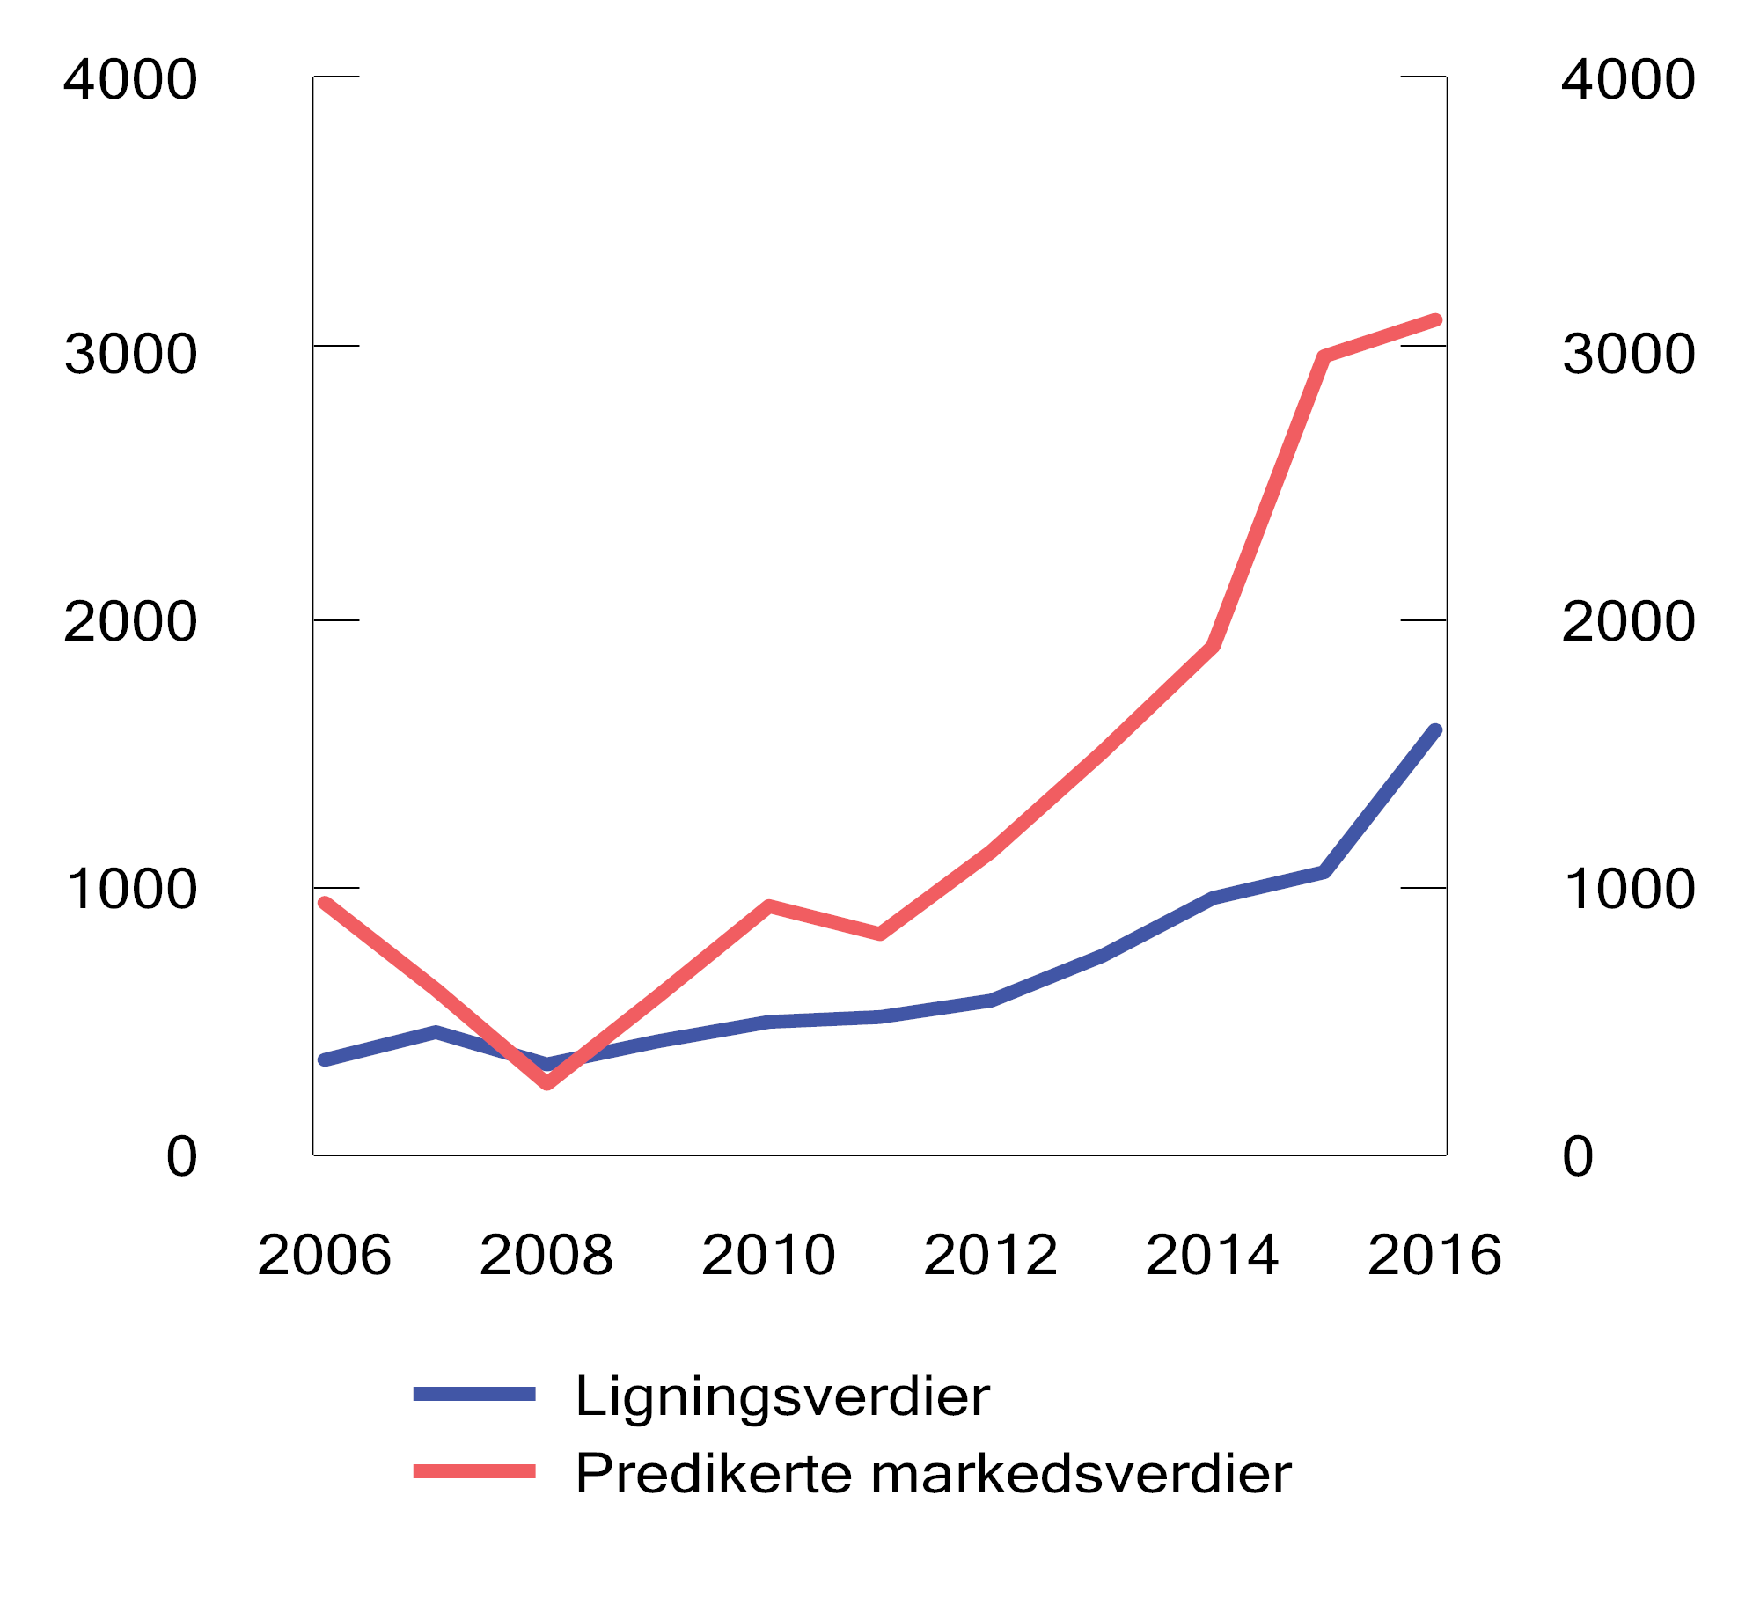
          - Latente aksjeinntekter for personlige aksjonærer. Mrd. kroner (løpende).
Figuren viser anslag for latente, skattepliktige aksjeinntekter for norske, personlige aksjonærer i 2006–2016. Anslagene er basert på henholdsvis aksjenes skattemessige ligningsverdier (blå linje) og predikerte markedsverdier (rød linje), etter fradrag for skattemessig inngangsverdi og ubenyttet skjermingsfradrag.
Andresen (2022)
Som mål på aksjenes reelle verdi, benyttes skattemessig formuesverdi, som kan anses som et konservativt mål som gir lave anslag på latent eierinntekt. Som et alternativt mål, benyttes predikerte markedsverdier fra Andresen og Bø (2022), basert på pris/bok-forhold overført fra børsnoterte til unoterte aksjer. Mens aksjenes samlede inngangsverdi og ubenyttet skjerming utgjorde om lag 400 mrd. kroner både i 2006 og i 2016, vokste ligningsverdiene for de samme aksjene fra om lag 700 mrd. kroner til 1 900 mrd. kroner. Det indikerer at den latente, skattepliktige eierinntekten vokste med om lag 1 200 mrd. kroner over 11-årsperioden. Dersom en legger til grunn predikerte markedsverdier for aksjene, vokste den latente eierinntekten fra om lag 900 mrd. kroner til om lag 3 100 mrd. kroner, en vekst på om lag 2 200 mrd. kroner over perioden. Dette viser at det er betydelig usikkerhet i anslagene, men at det likevel kan konkluderes med at samlede, latente eierinntekter er store og voksende. Veksten i latente eierinntekter har kommet i en periode med økte aksjepriser.
I den offentlige debatten har det ofte blitt referert til at aksjonærer tilpasset seg skattereformen i 2006 ved å ta ut utbytter før eierskatten ble innført og deretter skyte midlene tilbake i selskap. På denne måten kunne aksjonærene omgjøre latente eierinntekter til innskutt kapital som kan tilbakebetales uten eierskatt. Denne tilpasningsmuligheten var kjent ved innføringen av aksjonærmodellen i 2006. Det ble ikke innført mottiltak mot disse tilpasningene, delvis fordi det var politisk forståelse for at inntekter opptjent i et skattesystem uten eierskatt skulle være mulig å ta ut uten eierskatt, og delvis fordi det ble lagt til grunn at skjermingsmetoden gjorde at rekkefølgen på uttak, dvs. valget mellom å dele ut overskudd i form av utbytte eller nedskriving av egenkapital, ikke ville ha skattemessig betydning (jf. drøftingen over om periodiseringsnøytralitet). Andresen (ibid.) viser at innskutt kapital i selskaper som ble opprettet i 2005 og 2006, langt overgår innskutt kapital i selskaper stiftet før og etter, noe som tyder på at de omtalte tilpasningene fant sted. Videre vises det at innskutt kapital i selskap stiftet i 2005 og 2006 synker raskere enn i andre selskaper. Ved å følge disse selskapene frem til 2019 fremkommer det at om lag to tredeler av den innskutte kapitalen i 2005/2006 er tilbakebetalt. Størstedelen av potensialet for skattefrie uttak fra disse selskapene er derfor uttømt.
Andresen (ibid.) undersøker også om personlig eide, norske selskaper som er i posisjon til å betale ut utbytte og til å tilbakebetale innskutt kapital, velger den ene eller andre formen for utdeling. Dersom noen av fordelene eller ulempene ved å tilbakeholde overskudd dominerer, kunne en ha sett for seg hjørneløsninger. Hvis utsettelse av eierskatt er svært fordelaktig, så ville ingen selskaper med innskutt kapital valgt å betale ut utbytte. Dersom utsettelse derimot var svært ugunstig, ville ingen selskaper som var i posisjon til å betale utbytte, valgt å nedsette innskutt kapital. Det er imidlertid også andre forhold enn skatt som kan påvirke beslutninger om kapitalutdelinger.
Figur 8.4 viser selskapers utbytter og kapitalnedsettelser per krone innskutt kapital og opptjent kapital. Dersom insentivene til å utsette eierskatt var dominerende, ville de lilla stolpene bare vært lys lilla. Imidlertid er størstedelen av de lilla stolpene mørk lilla. Dette indikerer at selskaper som kunne valgt å tilbakebetale innskutt kapital for å utsette aksjonærenes eierskatt, i stor utstrekning har valgt å betale ut utbytter.
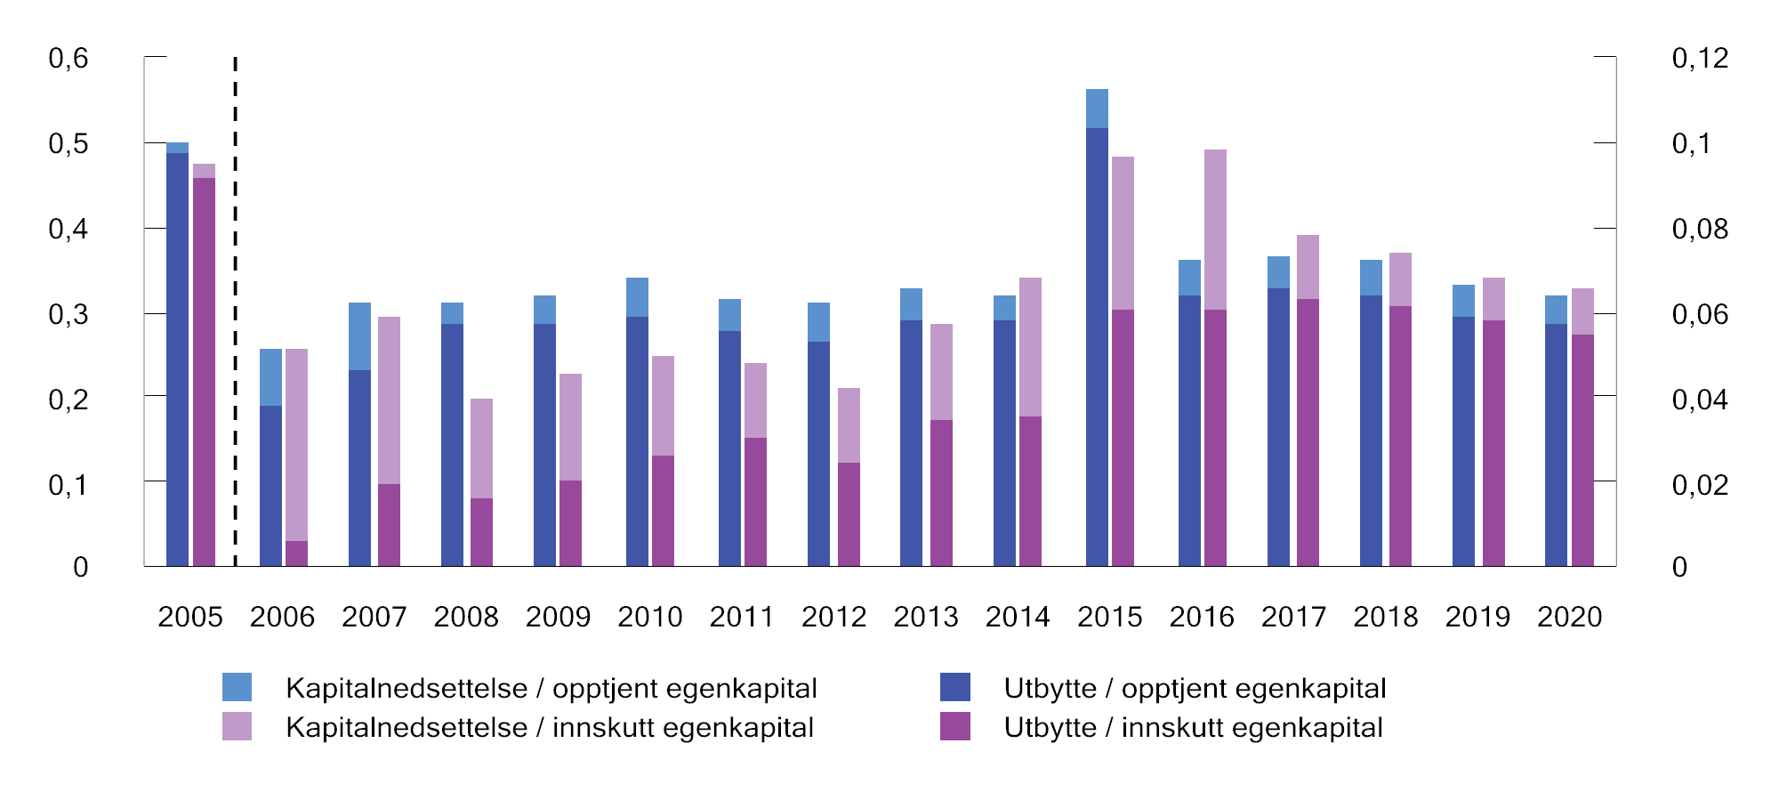
          - Kapitalnedsettelser og utbytte. Kroner per krone opptjent/innskutt egenkapital
Figuren viser årlige utbetalinger fra norske aksjeselskaper i form av utbytter1 (de nederste, mørke stolpesegmentene) og kapitalnedsettelser (de øverste, lyse stolpesegmentene) som andel av innskutt kapital (lilla stolper) og opptjent kapital (blå stolper). Andelene er resultater av en regresjonsanalyse, der utbytter og kapitalnedsettelser er avhengige variabler og innskutt og opptjent kapital er forklaringsvariabler. De oppgitte andelene er forklaringsvariablenes regresjonskoeffisienter. Y-aksen til venstre angir verdier for 2005, mens y-aksen til høyre gjelder øvrige år.
1 Inkluderer bare utbytter som overstiger ubenyttet skjermingsfradrag, og som dermed er skattepliktige.
Andresen (2022).
Dersom det hadde vært sterke insentiver til ikke å utsette eierskatt, ville de blå stolpene bare vært mørkeblå. De lyseblå toppene på stolpene viser imidlertid at det i et visst omfang har blitt gjennomført kapitalnedsettelser i selskap som kunne utbetalt utbytte.
Metoder for skatteutsettelse
Det kan være nyttig å skille mellom forhold som kan forklare mulige fordeler eller ulemper ved å utsette eierskatt, som drøftes ovenfor, og årsaker som kan føre til utsettelse av eierskatt, uten selv å skape noen fordel ved utsettelsen.
Latent aksjeinntekt og utsatt eierskatt oppstår ved at aksjer eid av personlige aksjonærer stiger til en verdi som er høyere enn aksjens inngangsverdi og ubenyttet skjermingsfradrag. Dette kan skje på mange måter, hvorav den mest nærliggende årsaken er at selskapet har hatt et overskudd som ikke utbetales til aksjonæren. Verdistigning kan også oppstå ved at forventningene til selskapets fremtidige inntjening stiger etter at aksjonæren har kjøpt aksjene. Så lenge aksjonæren velger ikke å selge aksjene, vil aksjonæren da ha en latent eierinntekt og latent eierskatt.
Å eie aksjer via holdingselskap fremfor direkte eierskap, gir aksjonærer full kontroll over når aksjeinntekter utdeles/realiseres på personlig hånd, og dermed mulighet til å utsette eierskatten. Dette kan være en medvirkende årsak til at investorer investerer gjennom private holdingselskap, skjønt det også finnes andre grunner for å organisere investeringer slik fremfor å holde en rekke aksjeposter på personlig hånd. Bruk av holdingselskaper ville vært uhensiktsmessig dersom vi ikke hadde hatt fritaksmetoden eller andre metoder for å motvirke kjedebeskatning av inntekt i selskapssektoren.
Utvalget bemerker imidlertid at det å ha skattefrie inntekter som er omfattet av fritaksmetoden ikke trenger å bety at eierskatt utsettes, og utsettelse av eierskatt forutsetter heller ikke bruk av fritaksmetoden. Dette kan illustreres med følgende eksempel: To entreprenører har investert samme beløp i sine respektive entreprenørselskap, og selskapene har hatt det samme overskuddet. Det ene entreprenørselskapet reinvesterer overskuddet i bedriften. Det andre betaler ut overskuddet til entreprenørens holdingselskap, som blir skattefritt etter fritaksmetoden og reinvesteres i en annen bedrift via holdingselskapet. I begge tilfeller er det tilbakeholdt samme overskudd i selskapssektoren, og begge har den samme latente aksjeinntekten. Hvis de har hatt en fordel ved å utsette eierskatten, så vil fordelen være lik for de to, men bare én av dem har hatt inntekt omfattet av fritaksmetoden. En tredje entreprenør får utbetalt overskudd fra entreprenørselskapet til sitt holdingselskap, som betaler dette videre ut til entreprenøren privat. Denne entreprenøren sin inntekt har blitt omfattet av fritaksmetoden, men entreprenøren har ikke utsatt noen eierskatt.
Aksjonærer med latent aksjeinntekt kan utsette eierskatt ved at selskapet nedsetter og tilbakebetaler innskutt kapital istedenfor å utbetale utbytte. Utsettelse av eierskatt på denne måten vil ikke gi noen særegne fordeler og ulemper sammenlignet med det å utsette eierskatt på andre måter. Reglene for tilbakebetaling av innbetalt kapital drøftes nærmere i punkt 8.7.4.
Aksjonærer med latent aksjeinntekt kan utsette eierskatt ved å finansiere privat forbruk gjennom låneopptak. I Vedlegg 2 vises det at å utsette skatten på denne måten ikke skaper noen særegen fordel eller skattebesparelse. Eventuell skattemessig fordel ved å utsette eierskatt gjennom å finansiere forbruk med låneopptak, vil i utgangspunktet være den samme som ved utsatt eierskatt for øvrig.

Utvalgets vurderinger

Overordnet om skjerming
Etter utvalgets vurdering reduserer skjermingsfradraget kapitalkostnaden for foretak som er avhengig av egenkapitalfinansiering fra norske aksjonærer, noe som kan bidra til å øke investeringene i norsk næringsliv til et nivå nærmere det som er samfunnsøkonomisk optimalt. Skjermingsfradraget kan særlig ha betydning for typiske gründerforetak finansiert av entreprenører som ikke diversifiserer sine investeringer i særlig grad, se drøftelsene i punkt 8.5.2. Slike virksomheter kan rammes uforholdsmessig av skadevirkningene av en «tradisjonell», vridende aksjonærbeskatning uten skjerming. I den grad skjermingsfradraget øker investeringer i entreprenør- og gründerbedrifter, vil det være gunstig for økonomiens omstillingsevne og produktivitet på lang sikt.
Skjermingsfradraget bidrar også til å redusere vridningene mot gjeldsfinansiering som skapes av selskapsskatten, og kan dermed bidra til mer hensiktsmessig kapitalstruktur i norske selskaper. Utvalget viser også til at skjermingsfradraget reduserer insentivet til å tilbakeholde overskudd i selskapssektoren for å skyve eierbeskatningen ut i tid, se nærmere drøftelse av denne problemstillingen i punkt 8.5.6 over.
Avvikling av skjermingsfradraget uten andre endringer vil føre til at beskatningen av alternativavkastningen blir høyere for aksjeinvesteringer enn for andre kapitalinvesteringer utenfor selskapssektoren. Det vil skape en favorisering av investeringer på privat hånd, som i så fall må vurderes korrigert gjennom endringer i beskatningen av andre kapitalinntekter for personer eller ved å skjerme risikofri avkasting fra selskapsskatt gjennom en såkalt ACE-modell, jf. punkt 7.3.2. Forholdet mellom beskatning av aksjeinntekter og andre kapitalinntekter er nærmere drøftet i kapittel 9.
På bakgrunn av det ovenstående mener utvalget at skjermingsmetoden har gode effektivitetsegenskaper som reduserer vridningene ved den personlige eierbeskatningen. Effektivitetshensyn taler derfor mot å avvikle skjermingsfradraget. Etter utvalgets vurdering vil en avvikling av skjermingsfradraget som kompenseres med lavere skattesats på eierinntekter, slik at det samlede nivået holdes uendret, øke vridningene fra eierskatten. Det skyldes at de negative virkningene av å øke skatten på den delen av avkastningen som tilsvarer risikofri rente, må antas å være større enn de eventuelt positive virkningene av å redusere beskatningen av aksjonærs risikopremie og grunnrente. Videre vil en avvikling av skjermingsfradraget kombinert med lavere skattesats for eierinntekter, øke insentivet til inntektsskifting, se punktene 8.5.4, 8.8 og 9.7.
Effektivitetshensyn må imidlertid avveies mot andre hensyn. Avvikling av skjermingsfradraget vil kunne være en regelteknisk forenkling, samt en forenkling for de skattepliktige som ikke får automatisert hjelp til å beregne skjerming (avhengig av hva som eventuelt kommer i stedet for skjerming). Utvalget peker imidlertid på at i den grad det er krevende for myndighetene å ha oversikt over aksjers inngangsverdier, så vil dette problemet ikke løses ved å avvikle skjermingsmetoden, ettersom inngangsverdier er avgjørende for å beregne aksjegevinster ved realisasjon. Gode registerdata om nordmenns aksjeinvesteringer har verdi også utover å kunne beregne korrekt skatt, for eksempel for forskning og statikkproduksjon.
Videre kan fordelingshensyn tale for økt skatt på eierinntekter, ettersom slike inntekter er skjevt fordelt og typisk tilfaller de mer velstående. Å avvikle skjermingsfradraget vil derfor trolig kunne ha positive fordelingsvirkninger. I den grad den personlige eierbeskatningen fungerer som en «sikkerhetsventil» for at inntekter i selskap faktisk kommer til beskatning, så kan skjermingsfradraget svekke denne egenskapen ved eierskatten. Utvalget viser til at det er det samlede nivået på eierskatten som har betydning for eierskattens virkninger på fordeling og eierskattens egenskap som «sikkerhetsventil» for beskatning av selskapsinntekter. Dersom provenyøkningen fra en eventuell avvikling av skjermingsfradraget benyttes til å redusere skattesatsen for eierinntekt, vil en ikke gjøre eierskatten mer omfordelende eller styrke eierskattens egenskap som «sikkerhetsventil».
Utvalget viser til at rentenivået ser ut til å være på vei opp fra historisk lave nivåer, se punkt 8.5.4. Dette vil føre til at betydningen av skjermingsfradraget vil øke og i større grad forsvare de administrative kostnadene ved skjermingsmetoden.
Samlet sett er det etter utvalgets flertalls vurdering, alle unntatt medlemmene Benn Folkvord, Elin Sarai og Frederik Zimmer, viktig å beholde de gode effektivitetsegenskapene ved skjermingsmetoden. Utvalgets flertall anbefaler derfor å videreføre skjermingsmetoden.
Utvalgets medlemmer Benn Folkvord, Elin Sarai og Frederik Zimmer mener at skjermingsreglene bør oppheves. Skjermingsreglene er i dag først og fremst begrunnet i hensynet til finansieringskostnadene for selskaper som må finansiere seg på det norske markedet. Skatt på aksjeinntekter øker potensielle investorers avkastningskrav og dermed selskapets kostnader, mens skjermingsfradraget reduserer avkastningskravet og dermed selskapets kostnader. Dette styrker investeringene og er dermed samfunnsøkonomisk gunstig.
Det er allment erkjent at dette bare gjør seg gjeldende for selskaper som må finansiere seg i det norske markedet, jf. under punkt 8.5.2 foran og innledningsvis i dette underavsnitt. Dessuten gjør dette seg bare gjeldende hvor den norske investor er en personlig aksjonær, for en selskapsinvestor kan påberope seg fritaksmetoden. Det internasjonale kapitalmarkedet påvirkes ikke av aksjonærbeskatningen i Norge, og et skjermingsfradrag har derfor ingen betydning for selskapets kostnader hvor selskapet finansierer investeringer internasjonalt. Aksjonærenes avkastningskrav vil heller ikke ha noen betydning der selskapet kan finansiere investeringer ved egne, oppsparte midler.
Disse medlemmer viser til at dette innebærer at det bærende hensyn bak skjermingsreglene gjør seg gjeldende bare der selskapenes investeringer finansieres i Norge av personlig skattyter (hvor stor del dette utgjør, finnes det visst ikke opplysninger om). Småsparere har til nå hatt lite glede av skjermingsmetoden, og samlet innebærer dette at det først og fremst er store personlige investorer bosatt i Norge som har nytte av skjermingsmetoden.
Dette innebærer også at når skjermingsfradrag gis ved finansiering internasjonalt (jf. skatteloven § 10–13 andre ledd om investor bosatt i EØS), oppnår aksjonærene en skattefordel – og det offentlige et skattetap – som er svakt begrunnet.
Som det fremgår av teksten i punkt 8.5.2 foran, er det – selv for finansiering på det innenlandske marked – omstridt blant fagøkonomer hvilken betydning aksjonærbeskatningen (og dermed også den lettelse i denne som skjermingsreglene innebærer) har, og det pekes på at resultatene er svært sensitive for forutsetninger som legges til grunn. Det kan også konstateres at det selv etter at reglene nå har vært i kraft i over 15 år, ikke er dokumentert noen empiri om skjermingsreglenes betydning for selskapers finansieringskostnader. Det kan også konstateres at regler tilsvarende de norske visstnok ikke er innført i andre land, selv om de har vakt internasjonal oppsikt (Meld. St. 11 (2010–2011) s. 77).
Disse medlemmer viser til at skjermingsreglene også har vært begrunnet i hensynet til nøytralitet mellom egen- og fremmedfinansiering av investeringer – skjermingsfradraget hos aksjonæren skal motvirke den fordel som rentefradraget gir for selskapet. Denne begrunnelsen er noe svekket ved at selskapets rett til gjeldsrentefradrag etter hvert er blitt innstrammet. Begrunnelsen vil bli ytterligere svekket dersom en evaluering av regelen, som foreslått av utvalget i punkt 7.4.4.5, leder til at unntaksregelen basert på egenkapitalen i konsernet blir opphevet. Dessuten er skjermingsfradraget gjennomgående lavere enn rentefradraget fordi skjermingsrenten har vært basert på risikofri avkastning, mens lånerenten gjennomgående inneholder et større eller mindre risikoelement.
Som beskrevet i punkt 8.5.3 foran, er det en svakhet ved de gjeldende reglene at de i noen grad er asymmetriske. Dette er det imidlertid vanskelig å gjøre noe med, fordi symmetriske regler vil åpne for omgåelser. Det norske systemet er altså ikke så perfekt som de teoretiske modellene legger til grunn, og kan vanskelig gjøres så perfekt.
Disse medlemmer viser videre til at skjermingsreglene også har blitt begrunnet med såkalt periodiseringsnøytralitet, dvs. at de – sammen med effekten av formuesskatten – bidrar til at det ikke er mer lønnsomt å beholde overskudd i selskap enn å dele det ut til aksjonærene. Det er imidlertid noe omstridt blant økonomer i hvilken grad reglene har denne effekten og ev. under hvilke omstendigheter. Uansett kan det konstateres at det i praksis er en klar tendens til at skattyterne foretrekker å beholde overskuddene i selskapet fremfor å dele dem ut. Siden det ikke er noen overordnet målsetning at selskapsoverskudd skal deles ut, har dette argumentet, etter disse medlemmers oppfatning, liten vekt.
Som vist i punkt 8.5.5, har skjermingsfradraget for de fleste utgjort små beløp. Dette skyldes nok for en del det lave rentenivået i de senere år, men selv med økt rentenivå – og dermed økt skjermingsrente – er det grunn til å anta at de fleste skjermingsfradrag vil være beskjedne. Vesentlig praktisk betydning har skjermingsfradraget først og fremst for store investorer og kan for dem dreie seg om betydelig beløp. Dette innebærer at skjermingsreglene er uheldige i et fordelingsperspektiv.
Disse medlemmer mener det er en vesentlig innvending mot skjermingsreglene at de er kompliserte, spesielt for de aksjonærene som ikke får automatisert hjelp til å beregne beløpet, jf. under punkt 8.5.5 foran. Dette må sammenholdes med at skjermingsfradraget utgjør små beløp for de fleste. Dette leder til at mange ikke tar seg bryet eller omkostningene med å beregne og kreve skjermingsfradrag som vedkommende har krav på. Dette skjerper reglenes uheldige fordelingsvirkninger. Selv om Aksjonærregisteret er vel etablert, rapporteres det ikke sjelden om feil og ufullkommenheter i opplysningene, og det fremgår av punkt 8.5.5 at Skatteetaten fortsatt strever med å finne frem til historiske inngangsverdier.
Skjermingsreglene er kompliserte også på regelnivå. Dette gjelder spesielt reglene om skjerming i foretaksmodellen, der reglene om samspillet mellom skjermingsfradraget og gjeldsrentefradraget er nærmest ugjennomtrengelige (skatteloven § 12-11 andre ledd bokstav a, jf. § 12-12 andre ledd bokstav c). Også reglene om samspillet mellom skjerming på den ene siden og innbetalt kapital, utdelinger og inngangsverdi på andeler i selskaper med deltakerfastsettelse på den andre siden, er svært kompliserte (skatteloven § 10-42 fjerde til syvende ledd og § 10-44 tredje ledd). Opphevelse av skjermingsreglene vil innebære en vesentlig regelforenkling.
Disse medlemmer viser til at en opphevelse av skjermingsreglene også vil gjøre reglene mer robuste. Skjermingsfradrag innebærer at deler av en utbytteutdeling går skattefritt fra selskap til personlig aksjonær. Dette er basert på en forutsetning om at inntekten som ligger til grunn for utbytteutdelingen, har vært effektivt skattlagt hos det utdelende selskap eller hos selskap lenger nede i en selskapskjede, eller vil bli skattlagt hos en senere eier av aksjene. Men denne forutsetningen slår ikke alltid til. Gevinster ved aksjesalg er omfattet av fritaksmetoden også hvor de ikke reflekterer inntekt som er eller vil bli skattlagt på selskapsnivå. Selskapsinntekten kan stamme fra skatteplanleggingstransaksjoner i utlandet som ville ha blitt rammet av omgåelsesregler i Norge. Selskapsinntektene kan stamme fra skatteunndragelse. Og inntekt kan være skattlagt i utlandet med lavere skattesats enn den som gjelder i Norge, uten at det dreier seg om lavskatteland. Med økte skjermingsfradrag vil hensynet til å gjøre reglene mer robuste, bli viktigere i tiden fremover.
Skattlegging av aksjeinntekt på linje med annen kapitalinntekt kan innebære for hard samlet skattlegging i betraktning av at selskapet er skattlagt for samme inntekt. Skjermingsfradrag ivaretar dette hensynet, og fremstillingen i punkt 8.5.4 foran viser at virkningen kan bli betydelig når skjermingsrenten stiger. Hvis skjermingen oppheves, bør dette hensynet ivaretas på andre måter. Disse medlemmer foreslår at dette skjer ved en tilsvarende reduksjon av formuesskatten på aksjer; formuesskatt og skatt på kapitalavkastning har langt på vei samme virkning. For å fange opp aksjonærer som ikke er i formuesskatteposisjon, kan det være aktuelt med en regel om at aksjeutbytte opp til et visst nivå, ikke inngår i kapitalinntektsgrunnlaget. Virkningen er at aksjeutbytte opp til dette nivået bare skattlegges med en skattesats på 22 pst. på aksjonærens hånd.

Nærmere om periodiseringsnøytralitet
Før utbytte er utdelt eller aksjer er solgt, står verdiene av aksjene ikke til disposisjon for privat forbruk for aksjonæren og de er heller ikke skattepliktig inntekt. Aksjonæren kan risikere at verdiene går tapt før de er delt ut eller aksjene er solgt. Det er heller ikke noen overordnet målsetning at aksjeselskapers overskudd skal deles ut til aksjonærene. Betegnelsene «latent skatteplikt» og «utsatt eierskatt» må derfor i denne sammenheng brukes med forsiktighet fordi de kan bidra til å tilsløre disse forholdene.
Utvalget mener uansett at det er relevant å vurdere hvorvidt det innebærer noen skattemessige fordeler å skyve eierbeskatningen ut i tid sammenlignet med å bli beskattet løpende.
Som utgangspunkt bør skattereglene verken stimulere til å holde overskudd tilbake i selskapssektoren eller stimulere til å realisere aksjeinntekter på privat hånd. Det er ingen god grunn til at aksjonærer som utsetter realisasjon av aksjeinntekt, skal få en lavere effektiv beskatning enn andre aksjonærer. Hvis det var tilfellet, ville eierbeskatningen trolig virket mindre omfordelende enn tiltenkt. Effektivitetsvirkningene av en eventuell gunstig beskatning av urealisert aksjeinntekt, kan være at kapital låses inne i selskapssektoren. Eventuelle fordeler ved å utsette eierskatt kan også føre til at personlige aksjonærer som investerer i noterte aksjer og fond, velger å investere gjennom aksjesparekonto, som gjør det mulig å utsette eierskatt på samme måte som ved investeringer gjennom et aksjeselskap. Vridningene som oppstår ved at investeringer gjøres via holdingselskaper eller aksjesparekonto fremfor å holde enkeltaksjer direkte på privat hånd, antas å ha små skadevirkninger. Både fordelingshensyn og i noen grad effektivitetshensyn taler derfor for at det ikke bør utgjøre noen fordel å utsette eierskatt sammenlignet med å realisere og beskatte aksjeinntekt løpende.
Utvalget viser til at skjermingsfradraget i aksjonærmodellen reduserer den relative fordelen ved å utsette eierskatt på latent aksjeinntekt. Formuesskatten bidrar også til å gjøre det skattemessig mindre gunstig å sitte på latent aksjeinntekt. Disse særegenhetene ved det norske skattesystemet taler for at å utsette skatt på aksjeinntekt for personer er mindre attraktivt i Norge enn i andre, sammenlignbare land. De forhold som likevel skaper utilsiktede fordeler ved å utsette eierskatten, bør en løse gjennom tiltak som mest mulig direkte motvirker de identifiserte forholdene.
For investorer som kan finansiere aksjeinvesteringer med egne, risikofrie aktiva istedenfor å utsette eierskatten, vil aksjonærmodellen kunne være så godt som periodiseringsnøytral. For investorer som på marginen finansierer aksjeinvesteringer med låneopptak, vil det derimot kunne være gunstig å utsette eierskatten snarere enn å oppta lån for å finansiere en tilsvarende aksjeinvestering, dersom lånerenten er tilstrekkelig høy. Det vil ikke være mulig å oppnå full periodiseringsnøytralitet for begge typer investorer samtidig med en realisasjonsbasert eierbeskatning.
Etter utvalgets vurdering taler hensynet til periodiseringsnøytralitet for å benytte en skjermingsrente som er noe høyere enn risikofri rente etter skatt. Utsettelse av eierskatt som er motivert av muligheter for unndragelse eller uønsket skatteplanlegging bør videre motvirkes med målrettede tiltak, og ikke med tiltak som generelt gjør det mer gunstig å utdele/realisere aksjeinntekt og betale latent eierskatt.
Muligheten til å unngå endelig skatteplikt på latent aksjeinntekt gjennom utflytting, gir etter utvalgets vurdering et potensielt sterkt insentiv til å utsette eierskatt ved å tilbakeholde overskudd i selskapssektoren. Det vises til punkt 8.7.2, der utvalget drøfter mulige regelverkstiltak for å stramme inn reglene. Dersom muligheten til å unngå skatt gjennom utflytting ikke begrenses, kan det være grunn til å vurdere mer generelle tiltak for å oppnå økt grad av løpende beskatning av latent aksjeinntekt.
Muligheten for at skattesatsen for eierinntekter skal reduseres i fremtiden, kan også være et betydelig insentiv til, og potensiell fordel ved, å utsette eierskatt. På den andre siden vil muligheten for fremtidige satsøkninger som gjennomføres umiddelbart uten anledning til å realisere aksjeinntekt før ikrafttredelse, delvis motvirke fordelen av å utsette eierskatt. En stabil og forutsigbar skattesats vil kunne føre til at skattesystemet i mindre grad påvirker valget om når aksjeinntekt utdeles/realiseres og beskattes.
Store og voksende latente eierinntekter kan i utgangspunktet tilsi at aksjonærer oppfatter det som fordelaktig å utsette eierskatten ved å holde overskudd tilbake i selskapssektoren. Det er imidlertid ikke noe mål i seg selv at alle latente aksjeinntekter skal realiseres og beskattes årlig. Dersom alle oppfattet at skattesystemet var nøytralt med hensyn til å tilbakeholde overskudd i selskapssektoren, for eksempel hvis vi ikke hadde hatt noen skatt på eierinntekter, ville neppe all latent aksjeinntekt blitt realisert på personlig hånd for aksjonærene på årlig basis. Det å ta ut utbytte fra personlig eide selskap, for eksempel holdingselskap, for så å reinvestere utbyttet tilbake i selskapet, ville gitt liten mening og skapt transaksjonskostnader. Særlig ville nok de aller rikeste uansett tilbakeholdt store overskudd i selskapssektoren, ettersom disse sparer større deler av sin inntekt, og typisk har flere investeringer som det kan være hensiktsmessig å organisere gjennom holdingselskap uavhengig av skattemessige forhold.
Resultatene i analysen til Andresen (2022) kan likevel tyde på at enkelte tar aktive grep for å utsette eierskatt ved å velge tilbakebetaling av innbetalt kapital fremfor utdeling av utbytte. Samtidig tyder analysen på at det fulle potensialet for slike tilpasninger utnyttes i nokså beskjeden grad. Erfaringer fra innføring av skattereformen i 2006 og økningene i den effektive skattesatsen for eierinntekter de senere år, viser at eierinntekter er et skattegrunnlag som responderer kraftig på endringer i skattereglene, med store tilpasninger. Det tilsier at aksjonærer har høy grad av bevissthet rundt sine skattemessige tilpasninger og stor evne til å tilpasse seg. De senere årene har det blitt observert store uttak av utbytter til personlige aksjonærer i år før eierskattesatsen har blitt justert opp, og særlig i 2021, før den seneste satsøkningen i 2022. Skattepliktige utbytter til personlige aksjonærer økte fra 61 mrd. kroner i 2020 til 144 mrd. kroner i 2021. Disse observasjonene kan tilsi at de mer langsiktige, potensielle fordelene ved å utsette eierskatten, som mulighet til å emigrere eller muligheten for fremtidige satsreduksjoner, tross alt av mange vurderes som mindre betydningsfulle enn en satsøkning i påfølgende år.
Det kan konstateres at aksjonærer i atskillig utstrekning velger å holde overskudd tilbake i selskapene. Det er derfor av sentral betydning å sikre at verdier som ikke er delt ut eller realisert ved aksjesalg, ikke kan utnyttes til aksjonærenes private bruk.

Vurdering av tiltak for beskatning av latent aksjeinntekt
I debatten om aksjonærmodellen de senere år har det blitt pekt på en rekke ulike tiltak med formål om å gjøre det mindre gunstig å utsette eierskatt ved å tilbakeholde overskudd i selskapssektoren, utover tiltakene som foreslås av utvalgets flertall. I det følgende drøftes i hvilken grad en del av disse tiltakene vil fungere for å oppnå dette formålet, målt opp mot potensielle ulemper ved tiltakene.
Utvalgets medlemmer Bettina Banoun, Elin Sarai og Karen Helene Ulltveit-Moe stiller seg ikke bak vurderingene nedenfor av at økt selskapsskatt ikke er et egnet tiltak for å øke beskatningen av latent eierinntekt, og viser til medlemmenes dissens om økt selskapsskatt i punkt 7.5.5.
Løpende beskatning
Dersom en vil forsikre seg om at skattesystemet er helt nøytralt med hensyn til periodisering av eierskatten, vil det mest målrettede og presise tiltaket være å omgjøre eierskatten fra å være basert på realisasjon til å bli en løpende beskatning av verdiendring for personlig eide aksjer. Dersom dette skulle innføres på en nøytral måte innenfor aksjonærmodellen, måtte årlige verdistigninger bli skattepliktig på samme måte som annen aksjeinntekt, det vil si med mulighet til å redusere inntekten med skjermingsfradrag, og deretter med oppjustering av resterende inntekt og beskatning med effektiv skattesats på 35,2 pst. Beskattet, urealisert inntekt fra den enkelte aksje måtte videre ha blitt lagt til inngangsverdien for aksjene og i skjermingsgrunnlaget, og dermed gitt opphav til lavere gevinstbeskatning og høyere skjermingsfradrag i fremtiden. Dette ville ha satt aksjonæren i samme posisjon som om vedkommende realiserte og beskattet aksjeinntekten og reinvesterte samme beløp i aksjer. Dersom systemet skulle vært symmetrisk, måtte årlige, urealiserte tap gitt fradrag til samme sats, og ført til reduksjon av skjermingsgrunnlaget. Løpende beskatning av urealisert aksjeinntekt på denne måten ville i prinsippet bevart nøytralitetsegenskapene ved aksjonærmodellen. Det bemerkes at beskatningen ville redusert grunnlaget for formuesskatten på samme måte som beskatning av realisert aksjeinntekt, ettersom selve skattebetalingen ville redusert skattyters netto formue.
Slik som for formuesskatten, kan likviditetshensyn tale mot løpende beskatning av urealisert aksjeinntekt. Gitt en skjermingsrente på eksempelvis 2 pst., så vil en årlig, urealisert avkastning på om lag 4,7 pst. gi tilsvarende skattebelastning som formuesskatten, og det er ikke vanskelig å se for seg at årlig avkastning utover dette kan forekomme. Skatt på urealisert inntekt ville dermed kunne ført til at aksjonærer hadde måttet selge seg ned for å betale skatten, noe som blant annet ville gitt opphav til transaksjonskostnader.
For å avhjelpe likviditetsutfordringer og andre mulige negative virkninger av en slik skatt, kunne en ha sett for seg mulighet til å betale skatten over flere år, eller en kunne ha begrenset skatten slik at bare en andel av urealisert inntekt kom til beskatning.
En annen grunnleggende utfordring med løpende beskatning er å definere og praktisere et mål på den årlige latente eierinntekten. Dersom en skulle ha utformet en slik skatt, ville det vært nærliggende å vurdere om skattemessige formuesverdier før formelle verdsettelsesrabatter hadde vært et egnet beregningsgrunnlag for latent eierinntekt. Administrative hensyn hadde talt for å benytte tallstørrelser som allerede inngår i skatteberegningen og er tilgjengelig i skattemyndighetenes systemer. For børsnoterte aksjer ville årlig endring i skattemessig formuesverdi før verdsettelsesrabatt gitt korrekt mål for årlig, latent eierinntekt, ettersom disse verdsettes til markedspris. Svakhetene i verdsettelsesmetoden for unoterte aksjer ville imidlertid skapt de samme skjevheter her som i formuesskatten.
For at latent eierinntekt skulle blitt beregnet på grunnlag av skattemessige formuesverdier, måtte verdsettelsen av unoterte aksjer blitt forbedret. Imidlertid ville nøytralitetsegenskapene gjennom samvirket mellom skatt på latent eierinntekt, inngangsverdier og skjermingsfradrag kunne trukket i retning av at unøyaktigheter i målet på inntekt ville hatt mindre betydning. Dersom latent aksjeinntekt hadde blitt målt for høyt, ville motstykket i for høy løpende beskatning vært at skjermingsfradraget også hadde blitt for høyt, og vice versa.
Alternativt kunne fastsettelse av årlig, latent eierinntekt vært basert på tilbakeholdt overskudd i selskapene som aksjonærer eier direkte og indirekte, fratrukket den faktisk realiserte aksjeinntekten. Tilbakeholdt overskudd kunne ha blitt definert med utgangspunkt i enten skattepliktig eller regnskapsmessig overskudd, som begge ville hatt respektive fordeler og ulemper. Den målte, latente eierinntekten hadde i så fall blitt begrenset til den delen av verdiøkningen som skyldes opptjente og tilbakeholdte overskudd, og ikke inkludert forventningsbasert verdiøkning. Slik beskatning er omtalt av Bjerksund og Schjelderup (2021b, se s. 61), som bemerker at et slikt system trolig vil oppleves som for radikalt for mange.
Det er nærliggende at en eventuell ny skatt på latente aksjeinntekter også burde blitt gjort gjeldende for aksjer eiet gjennom aksjesparekonto. Dersom muligheten til å utsette skatt på eierinntekter helt eller delvis forsvinner, vil også formålet med aksjesparekonto helt eller delvis forsvinne, og det vil trolig være hensiktsmessig å avvikle ordningen.
Biden-administrasjonen i USA har i sitt forslag til statsbudsjett for 2023 foreslått en skatt på urealisert aksjeinntekt, «minimumsskatt for milliardærer». Forslaget innebærer at urealisert aksjeinntekt tillegges skattyters skattepliktige inntekt, og dersom utlignet skatt utgjør mindre enn 20 pst. av summen av urealisert aksjeinntekt og skattyters skattepliktige inntekt, utlignes differansen som en tilleggsskatt. Denne tilleggsskatten kommer til fratrekk ved senere realisasjon av aksjeinntekt. Skatten skal bare ilegges husholdninger med nettoformue over 100 mill. dollar. For børsnoterte aksjer benyttes markedsverdier for å fastsette den latente aksjeinntekten. Forslagsstillerne overlater til det amerikanske finansdepartementet å utarbeide nærmere regler om beregning av latent aksjeinntekt for unoterte aksjer. Det foreslås å gi mulighet til å betale ekstraskatten gjennom avdrag over flere år, se Department of the Treasury (2022).
Scheel-utvalget anerkjente at det fantes argumenter for løpende beskatning som beskrevet ovenfor, men mente at praktiske og administrative hensyn tilsa realisasjonsbasert beskatning, se NOU 2014: 13 punkt 3.3.5.
Realisasjonsbeskatning ved arv og gaver
Istedenfor løpende beskatning av latent aksjeinntekt, kan beskatningen ilegges når aksjene overføres som arv eller gis som gaver. Med dette kan det unngås at latent eierskatt får vokse og forbli uoppgjort over generasjoner.
Slik som for løpende beskatning, vil tiltaket by på administrative utfordringer knyttet til å fastsette den latente eierskatten, skjønt fastsettingen vil måtte gjøres sjeldnere. Hvis aksjene uansett skal verdsettes for arveskatteformål, vil de ekstra administrative byrdene ved realisasjonsbeskatning ved arv ikke oppstå, se utvalgets forslag om arveskatt i kapittel 10. Dersom en vektlegger hensynet til manglende likviditet for å gjøre opp realisasjonsbeskatningen, kan det lages ordninger for avbetaling.
Eventuell realisasjonsbeskatning av aksjer ved arv og gave bør medføre oppjustering av mottakers inngangsverdier og skjermingsgrunnlag, og vil dessuten føre til lavere formuesskatt ettersom latent skatt inngår i formuesskattegrunnlaget. Dette vil innebære at realisasjonsbeskatning ved arv og gave over tid ikke vil gi noen vesentlig økning i nivået på eierbeskatningen. Se for eksempel Congressional Research Service (2021) eller Rosentahl og McCelland (2022) for drøftelser av realisasjonsbeskatning ved arv og gaver.
Utvalgsmedlemmene Ola Kvaløy og Jarle Møen bemerker at utvalget ikke har hatt tilstrekkelig tid til å vurdere de fulle implikasjonene av realisasjonsbeskatning ved arv og gaver og mener dette bør utredes videre.
Hvis utvalgets øvrige tiltak ikke gir full periodiseringsnøytralitet, kan realisasjonsbeskatning i forbindelse med arv og gaver virke som en sikkerhetsventil og motvirke at utilsiktede skattefordeler forblir uoppgjorte på tvers av generasjonsskifter. Hvis utvalgets øvrige tiltak sikrer full periodiseringsnøytralitet, vil realisasjonsbeskatning ved generasjonsskifter per definisjon ikke medføre en økonomisk ulempe for arvingene sammenlignet med å overta arvelaters skatteposisjon uoppgjort.
Disse medlemmene vil også påpeke at et periodiseringsnøytralt skattesystem fordrer at latent eierskatt blir oppgjort innenfor en endelig tidshorisont. Siden de rikeste eierfamiliene har lite behov for å ta utbytte utover skjerming, kan arvbare skattekreditter legge til rette for at det oppstår dynastier som bare inntektsbeskattes med en lav selskapsskatt. Eierskattens funksjon som bro mellom selskapsskatten og beskatningen av arbeidsinntekt, trer da ut av funksjon. Dette svekker skattens legitimitet, bidrar til økt ulikhet, uheldig maktkonsentrasjon og reduserer skattesystemets effektivitet siden andre skatter må holdes høyere i den grad de rikeste eierfamiliene ikke bidrar med proveny.
Avgift på latent eierinntekt
Et alternativ til løpende beskatning av verdiendring av aksjer, eventuelt løpende beskatning av tilbakeholdt overskudd, kan være at størrelsen på en slik skatt fastsettes uten at den må betales, men at det beregnes avgift på den latente skatten, som en slags renteberegning. En slik beskatning er skissert i Bjerksund og Schjelderup (2022). Avgiften kan enten kreves inn løpende eller gjøres opp når personlig aksjonær realiserer aksjeinntekten. I motsetning til tiltaket om løpende beskatning, som gjør beskatning av latent inntekt lik som dagens beskatning av realisert inntekt, vil en slik avgift skape en relativ ulempe ved ikke å realisere aksjeinntekt. Forslaget vil by på tilsvarende utfordringer med å identifisere grunnlaget, altså verdiendringen på aksjer eller de tilbakeholdte overskuddene, slik som for tiltakene omtalt ovenfor.
Økt skatt for selskaper
En kan se for seg flere tiltak som vil være generelle skjerpelser av beskatningen av norske aksjonærer, men som vil være upresise virkemidler for å adressere mulige fordeler ved å utsette eierskatt, etter utvalgets flertalls vurdering. For eksempel vil en økning i den generelle selskapsskattesatsen for alle selskaper treffe noen norske aksjonærer med latent eierskatt, men ikke alle, og det vil treffe mange uten latent eierskatt. Ettersom økt selskapsskatt vil treffe også selskap med utenlandske aksjonærer, vil det dessuten kunne redusere utlendingers investeringer i norsk økonomi, se punkt 7.5.2. Også andre former for skjerpelser av selskapsskatten vil kunne treffe norske aksjonærer med latent eierinntekt, som økte avskrivningssatser eller avvikling av rederiskatteordningen, men dette vil ikke redusere eventuelle insentiver til å utsette eierskatt for personlige aksjonærer. Økt selskapsskatt ville imidlertid ført til at det bygges opp mindre latent skatt i fremtiden, ettersom det vil redusere overskudd etter skatt i norske selskaper, som er grunnlaget for latent eierskatt knyttet til norske aksjonærers investeringer i norske selskaper.
Innskrenke fritaksmetoden
Fritaksmetoden er ikke en nødvendig forutsetning for utsettelse av eierskatt, ettersom latent aksjeinntekt kan tilbakeholdes i selskapene der den opptjenes. Innskrenkinger av fritaksmetoden vil være en skatteøkning som «treffer» mange aksjonærer med latent eierskatt, men det vil ikke adressere utsettelse av eierskatt på en presis måte. Kjedebeskatning av overskudd i selskapssektoren vil kunne ramme aksjonærer som tar ut utbytte og dermed ikke utsetter noen eierskatt, og det vil ikke treffe aksjonærer med latent eierskatt der overskudd reinvesteres i selskapene som opptjener overskuddene. Videre er det vanskelig å se at kjedebeskatning av selskapsoverskudd vil gi en skatteøkning som skulle samsvare med eventuelle fordeler ved å utsette eierskatten. Avvikling eller innskrenkninger av fritaksmetoden vil derfor være et lite presist virkemiddel dersom en vil motvirke fordeler ved å utsette eierskatt.
Begrensninger i fritaksmetoden vil føre til kjedebeskatning av inntekter innad i selskapssektoren, og trolig resultere i omorganiseringer med sikte på flatere selskapsstrukturer for å unngå kjedebeskatning. Ulempene vil være innlåsing av kapital i enkeltselskaper og ineffektiv allokering av investeringer. En ville antakelig på denne måten oppnådd en høyere løpende beskatning av kapitalinntekter for en del aksjonærer, men det ville ikke vært noen systematikk i at aksjonærer med høyere latent aksjeinntekt, ville blitt rammet hardere enn andre. Innskrenkninger i fritaksmetoden ville særlig berørt aksjonærer med mindre aksjeposter og spredte investeringer, som ikke kontrollerer utbyttebeslutningene i selskapene de investerer i. Derimot ville investorer som er eneeier i selskap, eller eier aksjene sammen med en samkjørt krets av investorer, fortsatt kunne utsette personlig eierbeskatning og unngå dobbeltbeskatning ved å holde overskuddet tilbake i selskapet.
Innskrenkning av fritaksmetoden kunne ført til at norske investorer opprettet holdingselskap i EØS-land med tilsvarende regler som fritaksmetoden, for fortsatt å ha mulighet til å omplassere kapital innad i selskapssektoren uten kjedebeskatning. Slike tilpasninger ville i så fall kunne redusert virkningene av å innskrenke fritaksmetoden, se Bjerksund og Schjelderup (2021b).
Eierskatt for holdingselskap
Tax Justice Network Norway har lansert et forslag om at inntekter i personlig eide holdingselskaper blir behandlet som om inntekten tilfalt aksjonæren personlig, se Wood (2022). Forslaget vil i og for seg kunne innebære at fritaksmetoden gjelder fullt ut også for de berørte holdingselskapene, men at både skattepliktige og skattefrie inntekter i holdingselskapet danner grunnlag for eierskatt for selskapets personlige aksjonærer. Videre må da aksjeinntektene fra holdingselskapet som faktisk realiseres på personlig hånd, fritas for skatt for å unngå dobbeltbeskatning.
Forslaget vil innebære at noe latent eierinntekt kommer til løpende beskatning. Det er imidlertid vanskelig å se gode grunner for at et overskudd som er betalt ut som et utbytte til et holdingselskap, er viktigere eller riktigere å beskatte på eierens hånd enn et overskudd som reinvesteres i selskapet der det oppstår. Videre byr forslaget på utfordringer knyttet til å avgrense holdingselskap mot andre selskap, og eventuelt avgrense «holdingselskapsvirksomheten» i holdingselskap mot annen virksomhet i selskapet. Dernest er det ikke åpenbart hvordan en slik regel skal virke der det investeres gjennom flere lag med holdingselskap. Et realistisk eksempel kan være at en personlig aksjonær eier alle aksjer i sitt holdingselskap, som igjen eier et holdingselskap sammen med familiemedlemmer, som igjen eier et holdingselskap som fungerer som konsernspiss i et konsern med realøkonomisk aktivitet i flere datterselskap. Dersom regelen bare gjelder første ledd i rekken, vil latent eierskatt enkelt kunne utsettes ved å holde overskudd tilbake lengre ned i kjeden. Dersom regelen skal gjelde et av selskapene nedover i kjeden, blir regelen mer komplisert og mer vidtrekkende.

Nivået på skjermingsrenten
For at eierskatten skal virke mest mulig nøytralt på selskapers kapitalkostnader og valg av tidspunkt for å realisere aksjeinntekt, må skjermingsrenten etter utvalgets vurdering tilsvare den marginale finansieringskostnaden for investor etter skatt. Denne vil kunne variere mellom investorer, fra risikofri rente til lånerente i kredittmarkedet. Den skjermingsrenten som i alt virker mest nøytralt, vil etter utvalgets vurdering befinne seg et sted i dette intervallet. Hensynet til fordeling og risiko for uønskede tilpasninger tilsier at det er bedre om skjermingsrenten er for lav enn for høy i forhold til den teoretisk nøytrale skjermingsrenten.
På denne bakgrunn foreslår utvalget at skjermingsrenten fastsettes til gjennomsnittlig rente på norske statsobligasjoner med ti års løpetid, redusert med skattesatsen, uten et særskilt tillegg. Dette vil innebære et visst risikoelement i skjermingsrenten. Med forslaget blir skjermingsrenten nærmere nivået på høyeste innskuddsrente som kan oppnås i bank, som for flere vil være den relevante alternativkostnaden.
I perioden 2003–2020 har differansen mellom renten på tre måneders statskasseveksel og statsobligasjoner med ti års løpetid i snitt vært på 1,0 prosentenheter. Utvalgets forslag vil derfor over tid om lag tilsvare en skjermingsrente om lag 0,5 prosentenheter høyere enn dagens skjermingsrente, altså renten på tremåneders statskasseveksel tillagt 0,5 prosentenheter, før skjermingsrenten reduseres med skattesatsen på 22 pst. Forslaget vil dermed innebære at den faktiske skjermingsrenten øker med om lag 0,4 prosentenheter. En skjermingsrente fastsatt på grunnlag av en kjent rentestørrelse, vil kunne være noe mer robust for svakt begrunnede endringer i skjermingsrenten i fremtiden, enn en skjermingsrente der grunnlaget inneholder en faktor som er skjønnsmessig fastsatt på Stortinget.
Utvalget anslår at forslaget om økt skjermingsrente over tid vil redusere statens proveny fra eierskatten med om lag 500 mill. kroner.
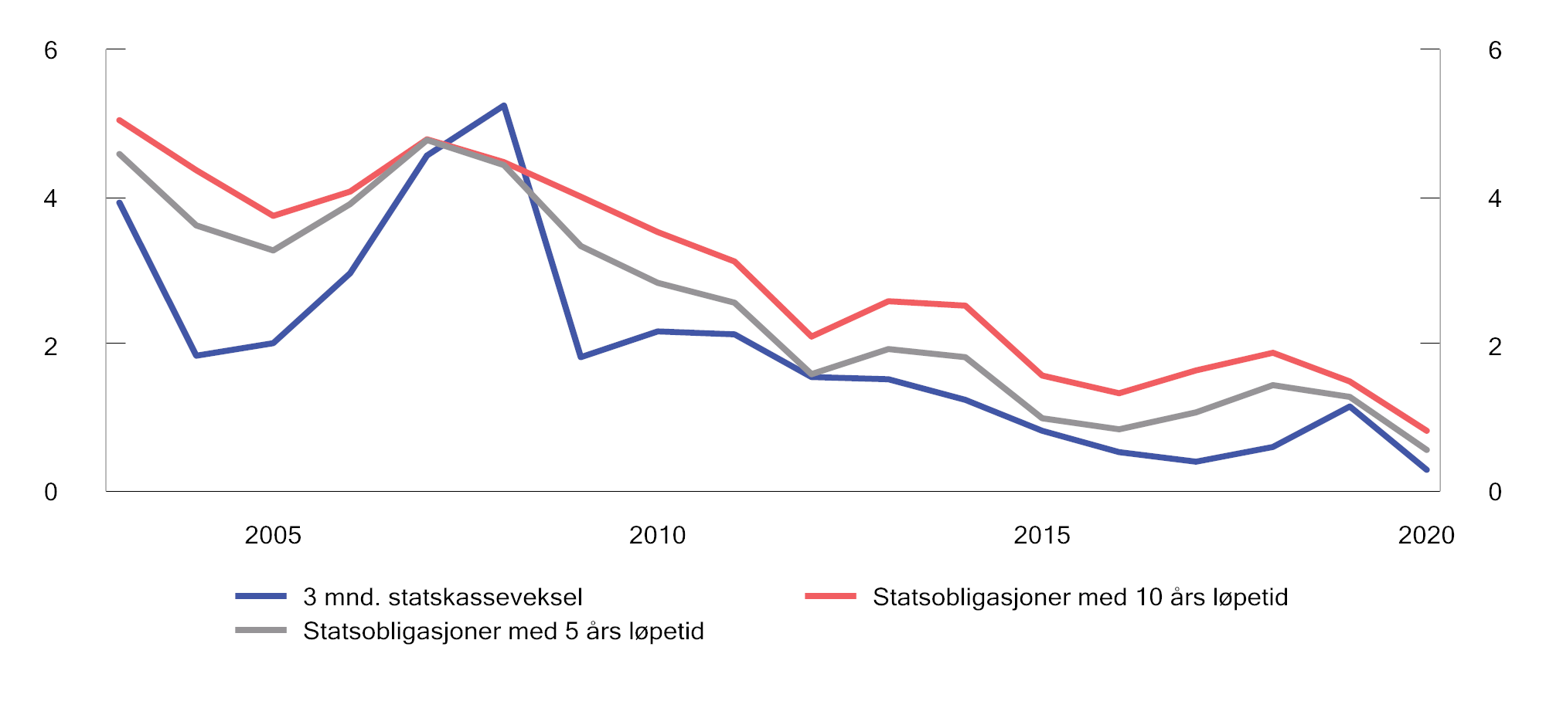
          - Renter på statsgjeld 2003–2020. Prosent
Årsgjennomsnitt av renter på statskasseveksel og statsobligasjoner.
Norges Bank

Fritaksmetoden

Innledning
Den norske fritaksmetoden innebærer at selskapsaksjonærer som hovedregel er fritatt fra beskatning av både utbytte og gevinst på aksjer mv. Motstykket er at tap ved realisasjon av aksjer mv. som utgangspunkt ikke er fradragsberettiget, se nærmere beskrivelse av reglene i punkt 8.4.5.
Fritaksmetoden ble innført som ledd i skattereformen 2006. Innføringen av fritaksmetoden føyde seg inn i en internasjonal trend, der såkalte godtgjørelsessystemer ble avviklet og erstattet med nye metoder for beskatning av aksjeinntekter mv.
Som det fremgår i Boks 8.6 over, ble det ved innføringen av fritaksmetoden lagt vekt på at reglene for beskatning innenfor selskapssektoren bør tilrettelegge for at ressursene kanaliseres dit de kaster mest av seg, og at beskatningen ikke skal medføre innlåsing av kapital eller påvirke organisasjonsstrukturer, jf. St.meld. nr. 29 (2003–2004) punkt 10.1. Det ble lagt til grunn at innføring av fritaksmetoden ville forhindre at aksjeinntekter blir skattlagt flere ganger på selskapsnivå i en eierkjede av selskaper (kjedebeskatning) og at fritaksmetoden dermed ville bedre kapitalmobiliteten i næringslivet.
Før skattereformen i 2006 ble kjedebeskatning i innenlandske forhold motvirket gjennom godtgjørelsesmetoden og den såkalte RISK-metoden. Hensynet til forenkling var en viktig begrunnelse for å erstatte disse reglene med fritaksmetoden. I St.meld. nr. 29 (2003–2004) punkt 10.4.6 uttalte Finansdepartementet blant annet at «sammenlignet med gjeldende RISK- og godtgjørelsessystem vil både likningsmyndighetene og skattyterne spare betydelige ressurser».
Videre ble det ved innføringen av fritaksmetoden lagt vekt på at de dagjeldende RISK- og godtgjørelsesmetodene innebar en forskjellsbehandling av aksjeinntekter mellom norske selskaper og grenseoverskridende aksjeinntekter, som skapte EØS-rettslig usikkerhet. Det ville i praksis vært umulig å la disse metodene gjelde tilsvarende for aksjer i selskaper i utlandet, ettersom en da ville vært avhengig av opplysninger om forhold i utenlandske selskaper. I forarbeidene er det vist til at innføring av fritaksmetoden ville føre til større grad av skattemessig likebehandling av investeringer i Norge og utlandet, og at den EØS-rettslige usikkerheten som det dagjeldende systemet representerte, ville bli fjernet, jf. Ot.prp. nr. 1 (2004–2005) punkt 6.1.
At aksjeinntekter fra utenlandske selskaper i stor utstrekning ble gjort skattefrie ved innføringen av fritaksmetoden, var ikke bare en motvillig tilpasning til utviklingen i EU-retten. I forarbeidene er det også vist til svakheter ved den såkalte kreditmetoden, som den gang var den dominerende mekanismen for å motvirke dobbeltbeskatning av grenseoverskridende selskapsinntekter. Kreditmetoden, slik den er implementert i Norge, innebærer at aksjeinntekt fra utenlandsk selskap er skattepliktig for mottaker i Norge, men at det gis direktefradrag (kredit) i norsk skatt for skatt som er betalt i utlandet av den aktuelle inntekten, begrenset oppad til den norske skatten på utbyttet. Metoden er mer krevende enn fritaksmetoden, da det kreves informasjon om skattemessige forhold i utlandet. Kreditmetoden er dessuten mer komplisert og/eller utilstrekkelig for å motvirke dobbeltbeskatning der utbyttet stammer fra inntekter som er opptjent og beskattet i dypere selskapsstrukturer i utlandet.
I den offentlige debatten i de senere år er det satt søkelys på fritaksmetoden og dens funksjon i skattesystemet. En sentral problemstilling i debatten har vært om aksjonærer som eier aksjer indirekte gjennom såkalte private holdingselskap, nyter godt av en urimelig skattemessig fordel. Disse aksjonærene kan velge å tilbakeholde overskudd i selskapssektoren og dermed reinvestere eller spare overskuddet i selskapet, uten først å betale eierskatt. Utvalget mener at denne problemstillingen favner videre enn fritaksmetoden. Det skyldes at muligheten til å skyve eierbeskatningen ut i tid ikke forutsetter bruk av fritaksmetoden, fordi også aksjonærer som eier aksjer direkte i selskaper som har overskudd, men ikke deler det ut som utbytte, vil skyve eierbeskatningen ut i tid. Spørsmålet knyttet til latent aksjeinntekt drøftes derfor samlet i punkt 8.5 over.
I dette delkapittelet vil utvalget vurdere andre sider ved fritaksmetoden. Det sentrale spørsmålet er om fritaksmetoden virker etter sin hensikt og om den rekker videre enn formålet tilsier.
              - Skatt på aksjeinntekt i selskap før og etter 2006-reformen
Godtgjørelsesmetoden innebar at den som mottok utbytte fra norske selskap, fikk et fradrag i skatt tilsvarende skatten på overskuddet som lå til grunn for utbyttet. Bare noen ekstra poster i selvangivelsen og en liten regneøvelse skilte altså godtgjørelsesmetoden fra et skattefritak. En hake ved metoden var at det ville oppstå skattearbitrasje dersom selskap delte ut ubeskattet inntekt som utbytte, siden aksjonærer ville fått godtgjørelse og dermed skattefrihet også hvor selskapet ennå ikke hadde betalt noe i skatt. Dette ble løst gjennom korreksjonsinntekt, som ga det utdelende selskapet et tillegg i inntekt tilsvarende den delen av overskuddet som lå til grunn for utbyttet og som ikke var beskattet.
RISK-metoden (regulering av inngangsverdi med skattlagt kapital) motvirket dobbeltbeskatning der aksjonæren realiserte aksjeinntekt gjennom aksjesalg. Skattlagt inntekt som er tilbakeholdt i selskaper, reflekteres i aksjeprisen. Når aksjeinntekt var skattlagt hos selskapet, ville det oppstått dobbeltbeskatning hvis denne inntekten også inngikk i gevinst ved salg av aksjene. Med RISK-metoden skulle man årlig holde oversikt over tilbakeholdt, skattlagt overskudd i underliggende selskap, og trekke dette i fra ved beregning av gevinst ved realisasjon (ved å legge det til inngangsverdien for aksjene i selskapet, noe som reduserte skattepliktig gevinst/økte tap ved salg av aksjene). Mer komplisert var det ved beregning av gevinst ved salg av aksjer i et selskap som igjen eide underliggende selskap med tilbakeholdte overskudd. Reglene om såkalt realisasjons-RISK og konsern-RISK motvirket dobbeltbeskatning av slike inntekter ved eierkjeder med opptil tre ledd.
RISK-metoden innebar at det ved beregning av aksjegevinst ble tatt hensyn til endringer i selskapets tilbakeholdte skattlagte kapital i løpet av det tidsrom aksjonæren hadde eid aksjen. Hvert år skulle det beregnes endring i selskapets skattlagte kapital tilsvarende årets skattepliktige inntekt fratrukket avsatt utbytte og skatt etter fradrag for godtgjørelse. Egne tilpasninger måtte gjøres for RISK-regulering i selskap innenfor særskatteregimene. Ved realisasjon av aksjen skulle aksjens inngangsverdi opp- eller nedreguleres med summen av de årlige reguleringsbeløpene i aksjonærens eiertid. Som med godtgjørelsesmetoden gjaldt RISK-regulering bare aksjeinntekter fra investeringer i norske selskap.
RISK-metoden kan illustreres med følgende eksempel: En aksjonær kjøpte aksjene i et norsk selskap for 100 kroner. Selskapet hadde ingen tilbakeholdte overskudd eller RISK-regulering. Selskapet tjente 10 kroner og betalte 2,8 kroner av overskuddet i skatt, og selskapet delte ikke ut utbytte. RISK-reguleringen ble da 7,2 kroner. Deretter solgte aksjonæren aksjene i selskapet. Inngangsverdien på aksjene ble da justert fra 100 til 107,2 kroner. Salgssum lavere enn dette ga aksjonæren fradrag, mens overstigende salgssum ga skattepliktig gevinst.
Dersom aksjene i eksempelet ovenfor selges for mer enn den RISK-regulerte verdien (107,2 kroner), betyr det at aksjens verdi har steget mer enn selskapets skattemessige opptjening i eiertiden. Det kan skyldes at skattemessig opptjening ikke avspeiler den reelle opptjeningen. Det kan også skyldes at forventningene om selskapets fremtidige inntjening var høyere da aksjene ble solgt enn da de ble kjøpt, altså en forventningsbasert gevinst. Den forventningsbaserte gevinsten ble med RISK-metoden skattlagt hos selger. Motstykket var at hele kjøpesummen inngikk i den fradragsberettigede inngangsverdien for kjøper, slik at inntekten som utgjorde gevinst for selger, på et tidspunkt ville utgjøre et fradrag for kjøper. Under fritaksmetoden er slike forventningsbaserte gevinster ikke skattepliktige for selskaper.
Beskatning av forventningsbaserte gevinster med RISK-metoden og fritaksmetoden kan illustreres med følgende eksempel: En Aksjonær A etablerer et selskap med 100 i innskutt kapital i år 1. Selskapet bruker kapitalen til å kjøpe en maskin som gir en forventet bruttoinntekt på 100 kroner i år 2, og etter det er maskinen oppbrukt og verdiløs. Nettoinntekt etter avskrivninger blir dermed 0 kroner, og selskapet vil stå igjen med 100 kroner i kontanter istedenfor en maskin.
I løpet av år 1 blir det klart at forventet bruttoinntekt for selskapet i år 2 heller vil bli 110 kroner, slik at nettoinntekt før og etter skatt blir henholdsvis 10 og 7,8 kroner.
Aksjonær A selger aksjene i løpet av år 1 til Aksjonær B for 107,8 kroner, og får en forventningsbasert gevinst på 7,8 kroner. Denne skulle skattlegges etter reglene som gjaldt før skattereformen i 2006, men fritas i dag for skatt med fritaksmetoden dersom aksjonæren er et selskap.
I år 2 slår forventningen til, og selskapet får et overskudd på 10 kroner før skatt og betaler 2,2 kroner i skatt. Selskapet sitter igjen med en verdiløs maskin og 107,8 kroner i kontanter. 7,8 kroner deles ut som utbytte, og den innskutte kapitalen på 100 kroner tilbakebetales til Aksjonær B og selskapet likvideres.
Med systemet før skattereformen i 2006, ville Aksjonær B ikke betalt skatt på utbyttet på grunn av godtgjørelsesmetoden. Aksjonær B ville videre fått et fradrag på 7,8 kroner, siden vedkommende betalte 107,8 kroner og bare fikk igjen 100 kroner for tilbakebetaling av aksjekapital (likvidasjon av selskap anses som realisasjon av aksjen). Dersom selskapet ikke hadde delt ut utbytte, og aksjene hadde blitt solgt for 107,8 kroner, ville RISK-reguleringen på 7,8 kroner gitt Aksjonær B en oppjustert inngangsverdi på 115,6 kroner, og dermed et tap på 7,8 kroner. Med fritaksmetoden vil Aksjonær B ikke få fradrag eller skattepliktige inntekter.
Med systemet før skattereformen i 2006, ville altså Aksjonær A fått en skattepliktig inntekt i år 1 som tilsvarer fradraget til Aksjonær B i år 2, mens fritaksmetoden gir null skatt eller fradrag for begge.
På samme måte som for forventningsbaserte gevinster, førte metoden fra før skattereformen i 2006 til at latente skattegevinster kom til beskatning ved salg av aksjer, med motstykke i at fremtidige skattefradrag for kjøper av aksjene ble tilsvarende større.
Da Finansdepartementet fremmet forslag om fritaksmetoden for Stortinget, skrev departementet følgende om de provenymessige virkningene av endret beskatning av forventningsbaserte gevinster, jf. Ot.prp. nr. 1 (2004–2005) punkt 6.5.13.2:
«Forventningsbaserte gevinster og -tap på aksjer i norske selskaper vil imidlertid ikke lenger være skattepliktig eller fradragsberettiget, i motsetning til hva som er tilfelle med det gjeldende systemet. Over tid kan det forventes at gevinster og tap på aksjer som ikke skyldes tilbakeholdt overskudd, vil variere, men ikke systematisk innebære nettotap eller -gevinst. Departementet antar derfor at fritaksmetoden ikke vil medføre provenyendring av betydning knyttet til gevinstbeskatningen mellom norske selskaper.»
[Boks slutt]
I det følgende gis det i punkt 8.6.2 først en kort presentasjon av rettstilstanden før fritaksmetoden ble innført samt en sammenligning mellom de tidligere RISK- og godtgjørelsesmetodene og dagens fritaksmetode. Deretter gis det i punkt 8.6.3 en kort omtale av enkelte andre lands innretning av fritaksmetoden. I punkt 8.6.4 presenteres problemstillingene som utvalget har vurdert nærmere, og det gis en oppsummering av utvalgets vurderinger.

Tidligere rettstilstand
Før skattereformen i 2006 var aksjeinntekter i form av utbytte og gevinster i utgangspunktet skattepliktig inntekt for både selskapsaksjonærer og personlige aksjonærer. Dobbeltbeskatning i forholdet mellom selskap og aksjonær og kjedebeskatning i selskapssektoren ble i innenlandske forhold motvirket gjennom godtgjørelsesmetoden og RISK-metoden, se nærmere om disse metodene i Boks 8.8 ovenfor. Som følge av at mekanismene mot dobbeltbeskatning også gjaldt for personer, var aksjeinntekter i stor utstrekning skattefrie for personlige aksjonærer før reformen i 2006.

Fritaksmetoden i enkelte andre land
De fleste sammenlignbare land har en fritaksmetode som i hovedtrekk tilsvarer den norske. Det er likevel ganske store variasjoner i den nærmere utformingen av unntak mv. fra fritaksmetoden. Dette gjelder spesielt såkalte porteføljeinvesteringer. I det følgende gis det en overordnet oversikt over hvordan enkelte andre land behandler porteføljeinvesteringer, samt hvordan regler tilsvarende den norske «treprosentregelen» er utformet i utvalgte andre land.
Porteføljeinvesteringer
Mange land har valgt å avgrense fritaksmetoden mot porteføljeinvesteringer. Dette innebærer typisk at fritaksmetoden er gjort betinget av at det mottakende selskapet eier og/eller har stemmerett til en viss andel av aksjene i det utdelende selskapet (krav til eierandel). Ofte er fritaksmetoden samtidig gjort betinget av at det mottakende selskapet har vært eier av aksjene i en viss periode forut for utdelingen eller realisasjonen (krav til eiertid).
For EU-land gjelder mor-datterselskapsdirektivet, som pålegger medlemsstatene å innføre regler om skattefrihet for utbytte som utdeles mellom selskap som omfattes av direktivet. Direktivet gjelder der morselskapet har minst 10 pst. eierandel i datterselskapet.
Sverige er et av landene som har avgrenset fritaksmetoden mot visse former for porteføljeinvesteringer. Den nærmere utformingen av avgrensningen henger nært sammen med skillet som er oppstilt i Sverige mellom såkalte «näringsbetingade andelar» (som er omfattet av fritaksmetoden) og såkalte «kapitalplaceringsandelar» (som skattlegges på ordinær måte). Som hovedregel vil eierskap i ikke-børsnoterte selskap regnes som «näringsbetingade andelar». Utbytte og gevinst fra unoterte aksjer vil dermed omfattes av fritaksmetoden, uavhengig av eierandel og eiertid. Eierskap i børsnoterte selskap vil på den andre siden bare regnes som «näringsbetingade andelar» dersom eierandelen er over 10 pst. over en ettårsperiode. Utbytte og gevinst fra noterte aksjer vil dermed bare omfattes av fritaksmetoden dersom disse vilkårene om eierandel og eiertid er oppfylt.
I Danmark er avgrensningen mot porteføljeinntekter utformet slik at det mottakende selskapet må eie minst 10 pst. av kapitalen i det utdelende selskapet for å omfattes av fritaksmetoden. Kravet til eierandel gjelder i utgangspunktet både for inntekter fra børsnoterte og ikke-børsnoterte aksjer, og for både utbytte og gevinst. Dersom kravet til eiertid ikke er oppfylt, vil imidlertid 30 pst. av utbytte fra unoterte aksjer uansett fritas fra skattlegging.
I Finland er det oppstilt krav om 10 pst. eierandel i minst ett år for utdelinger av utbytte fra børsnoterte selskap til ikke-børsnoterte selskap. For andre utdelinger av utbytte gjelder det ikke et tilsvarende krav til eierandel. For gevinster gjelder vilkåret om 10 pst. eierandel i minst ett år ved realisasjon av både børsnoterte og ikke-børsnoterte aksjer.
I Storbritannia er det ikke oppstilt krav til eierandel og eiertid ved utdeling av utbytte. For aksjegevinster er det derimot stilt krav om at avhenderen kontinuerlig må ha eid minst 10 pst. av aksjene i det underliggende selskapet i en periode på minst 12 måneder i løpet av de siste seks årene. I tillegg må selskapet som avhendes regnes som et handelsselskap («trading company») eller være et holdingselskap for et handelsselskap. Et handelsselskap er et selskap som i hovedsak får sine inntekter fra næringsvirksomhet.
I Tyskland er det krav om eierandel på 10 pst. og at aksjene må være eid ved starten av inntektsåret for at utbytte skal være omfattet av fritaksmetoden. For gevinster gjelder det ingen krav om eierandel eller eiertid.
I Frankrike er det krav om at aksjonæren må ha eid minst 5 pst. av aksjene i minst to år for at utbytte skal omfattes av fritaksmetoden. Kravet om eierandel og eiertid gjelder også for gevinster.
«Treprosentregelen»
Flere land har også varianter av «treprosentregelen» som vi har i Norge. Den norske regelen gir anvisning på at tre pst. av aksjeutbytte (og utdeling fra selskap med deltakerfastsetting) skal inntektsføres. Formålet med regelen er å sørge for en sjablongmessig reversering av kostnader som kan fradragsføres etter særregelen i skatteloven § 6-24 og som i prinsippet ikke burde ha vært fradragsberettiget, se nærmere beskrivelse av regelen i punkt 8.4.5 over.
EUs mor-datterselskapsdirektiv åpner for at medlemsland kan ha regler om at morselskap må inntektsføre inntil fem pst. av utbytte fra datterselskap. Frankrike, Tyskland, Italia og Spania har benyttet seg av denne muligheten, og samtlige av disse landene har valgt fem pst. inntektsføring.
I Frankrike er det en tilsvarende regel for gevinster. Regelen innebærer at 12 pst. av en brutto aksjegevinst uansett regnes som skattepliktig inntekt for selskapsaksjonærer. Begrunnelsen for regelen synes å være at inntektsføringen skal sørge for en sjablongmessig reversering av kostnader som er fradragsført.

Utvalgets vurderinger
Overordnede betraktninger
Anvendelse av de ordinære reglene om skattlegging av aksjeinntekt vil kunne lede til kjedebeskatning i konserner, dvs. skattlegging i flere ledd innad i selskapssektoren. Samlet skatt vil i så fall bero på antall ledd i selskapskjeden. Et slikt resultat vil være i strid med hensynet til å ha et nøytralt skattesystem, jf. utvalgets vurderinger i kapittel 5, ettersom beskatningen kan påvirke bedrifters valg og dermed gi insitament til skattemotivert atferd. Kjedebeskatning kan blant annet påvirke organiseringen i retning av at næringsvirksomhet samles i ett selskap fremfor i flere selvstendige selskaper eller at et konsern organiseres med en «flat» struktur, til tross for at for eksempel organisatoriske, regulatoriske eller ansvarsmessige forhold tilsier en annen organisering. Uhensiktsmessig, skattemotivert organisering av virksomhet av denne typen vil være en kostnad for samfunnet, og vil dessuten skape umotivert ulikhet mellom skattytere som i sin tur kan påvirke konkurransesituasjonen uheldig.
Kjedebeskatning kan videre medføre innlåsing av kapital i enkeltselskaper og svekke kapitalmobiliteten i næringslivet, noe som igjen gir lavere produktivitet i norsk økonomi. Innlåsing av kapital i enkeltselskaper kan også motvirke omstilling. Dette kan være særlig uheldig i disse tider, hvor næringslivet står overfor en omfattende omstilling som følge av den store klimautfordringen.
Utvalget mener på denne bakgrunn at kjedebeskatning i selskapssektoren bør unngås. Dette gjelder både hvor alle selskapene er hjemmehørende i Norge og for konserner hvor ett eller flere selskaper er hjemmehørende i andre land.
Kjedebeskatning kan motvirkes enten gjennom fritaksmetoden (som etter gjeldende rett) eller ved en kreditmetode, der det gis kredit i utdelt utbytte for selskapsskatt (såkalt underliggende skatt) i det selskapet i selskapskjeden som har opptjent den skattepliktige inntekten. For å forebygge kjedebeskatning, må metoden gi kredit for underliggende skatt også om det selskapet som har opptjent inntekten, befinner seg lenger nede i selskapskjeden og/eller inntekten er opptjent et annet år enn utdelingsåret. Reglene blir derfor kompliserte. Det er dessuten vanskelig å anvende kreditmetoden på gevinster. Ut fra slike betraktninger valgte man fritaksmetoden ved skattereformen i 2006.
Etter utvalgets syn er fritaksmetoden en mer treffsikker og enklere metode for å motvirke kjedebeskatning i internasjonale forhold enn kreditmetoden. Utvalget mener at fritaksmetoden bør fastholdes som metode for å forebygge kjedebeskatning i konserner. Dette støttes også av at fritaksmetoden i dag er den mest utbredte metoden internasjonalt for å unngå kjedebeskatning i selskapssektoren. Etter utvalgets vurdering er det likevel én side ved fritaksmetoden som fortjener en nærmere drøftelse. I det følgende drøftes behandlingen av gevinster innenfor fritaksmetoden.
Gevinster
Etter gjeldende regler innebærer fritaksmetoden at gevinster på aksjer mv. er skattefrie for selskapsaksjonærer, uavhengig av hva som er årsaken til at den aktuelle gevinsten har oppstått. Spørsmålet i det følgende er om fritaksmetodens anvendelsesområde på dette punktet rekker videre enn formålet med fritaksmetoden tilsier.
Gevinster på aksjer kan oppstå av flere ulike grunner. Blant annet kan gevinster skyldes at det underliggende selskapet har tilbakeholdt opptjente inntekter. Disse inntektene er forutsetningsvis allerede skattlagt i selskapssektoren ved at de er ilagt ordinær selskapsskatt eller særskatt. Etter utvalgets vurdering tilsier hensynet til å unngå kjedebeskatning i selskapssektoren at slike gevinster fullt ut bør være skattefrie for selskapsaksjonærer.
Gevinster på aksjer mv. kan også oppstå ut fra en forventning om fremtidig inntjening i det underliggende selskapet. Et typisk eksempel kan være en selskapsaksjonær som på et tidlig tidspunkt har investert i aksjer i et teknologiselskap. Ved senere salg av aksjene i teknologiselskapet blir aksjene verdsatt basert på forventningen om fremtidige inntekter. Dersom selskapets inntjeningspotensial vurderes å være stort, kan det oppstå en betydelig forventningsbasert gevinst på selskapsaksjonærens hånd. Denne verdistigningen er ikke tidligere skattlagt i selskapssektoren, ettersom inntekten ikke har materialisert seg ennå.
At fritaksmetoden gjelder for slike forventningsbaserte gevinster, kan sies å gå lengre enn det som er nødvendig for å unngå kjedebeskatning i selskapssektoren.
Utvalget mener at formålet med fritaksmetoden i utgangspunktet tilsier at det kun er gevinster som skyldes tilbakeholdte inntekter (som tidligere er skattlagt i selskapssektoren), som bør være skattefrie på selskapsaksjonærers hånd. Etter utvalgets vurdering vil det imidlertid være svært krevende å unnta forventningsbaserte gevinster fra fritaksmetoden uten samtidig å risikere kjedebeskatning av opptjente selskapsinntekter. Det skyldes at det i praksis vil være krevende å identifisere hvor stor del av en gevinst som skriver seg fra den ene og den andre årsaken.
For å oppnå realisasjonsbasert beskatning av forventningsbaserte aksjegevinster i selskapssektoren, må en trolig gjeninnføre regelsett lignende RISK, som gjaldt før skattereformen i 2006. Denne metoden skjermet bare aksjeinntekt knyttet til opptjent og beskattet overskudd fra å regnes som skattepliktig aksjeinntekt, slik at forventningsbaserte gevinster mv. kom til beskatning. Motstykket var at vederlaget for aksjene utgjorde kjøpers inngangsverdier for aksjene, og dannet grunnlag for potensielle skattefradrag ved tap, se eksempel i Boks 8.8. Over tid ga beskatningen av forventningsbaserte gevinster mv. derfor ikke høyere skatt i nominelle termer, men beskatningen ble fremskyndet sammenlignet med dagens rettstilstand og ga høyere nåverdi av skattebetalingene.
Ved en eventuell gjeninnføring av regelsett lignende RISK- og godtgjørelsesmetoden vil en møte på de samme EØS-rettslige utfordringene en søkte å unngå ved innføring av fritaksmetoden. En slik omlegging ville også ført til økte administrative kostnader. Videre ville skattebyrden ikke nødvendigvis bare falle på den som realiserer gevinsten (selger), fordi kjøper sannsynligvis vil måtte betale mer for aksjer dersom selger får en skatteregning ved å selge. Realisasjonsbasert beskatning av forventningsbaserte aksjegevinster innad i selskapssektoren vil også kunne føre til innlåsingseffekter, idet det kan lønne seg å bli sittende med aksjer i gevinstposisjon for å utsette skatt, og å selge aksjer i tapsposisjon for å få skattefradrag. At fritaksmetoden i dag er standardmetoden internasjonalt, tilsier også at Norge bør bevare fritaksmetoden.
Utvalget finner på bakgrunn av det ovennevnte ikke å anbefale gjeninnføring av regelsett lignende RISK- og godtgjørelsesmetoden.
Et annet alternativ som utvalget har vurdert, er innføring av et delvis unntak fra fritaksmetoden for gevinster. I praksis kan dette for eksempel gjennomføres ved at den skattepliktige delen av en gevinst fastsettes sjablongmessig som en prosentvis andel av den totale gevinsten, som så inntektsføres hos selskapsaksjonæren. Som det fremgår i punkt 8.6.3 over, har Frankrike regler som gir anvisning på at selskapsaksjonærer skal inntektsføre en andel av utbytte (fem pst.) og gevinst (12 pst.) fra datterselskap. Begrunnelsen for reglene synes imidlertid å være at inntektsføringen skal sørge for en sjablongmessig reversering av kostnader som er fradragsført.
En sjablongmessig beskatning av gevinster kunne ha blitt begrunnet med at fritaksmetoden (for forventningsbaserte gevinster) rekker videre enn formålet tilsier. Det kan isolert sett tilsi at gevinster innenfor fritaksmetoden delvis bør skattlegges. Prinsipielt er det imidlertid gode grunner som taler for å ha mest mulig like regler for gevinster som for utbytte. Dersom reglene utformes strengere for gevinster enn for utbytte, kan det føre til at aksjonærer som ellers ville solgt aksjer, istedenfor velger å beholde aksjene av skattemessige årsaker. Det vil bryte med nøytralitetshensyn, ettersom beskatningen dermed kan påvirke aksjonærenes valg og føre til uhensiktsmessig eiersammensetning og innlåsing av kapital.
Utvalget mener på bakgrunn av det ovennevnte at en bør tilstrebe å ha mest mulige like regler for utbytte og gevinst. For å oppnå dette, kan en vurdere en endring i den såkalte «treprosentregelen» i skatteloven § 2-38 sjette ledd. Treprosentregelen er ment som en sjablongmessig tilbakeføring av fradrag, og må ses i sammenheng med at det av praktiske grunner gis fradrag for utgifter knyttet til skattefrie aksjeinntekter (som etter hovedregelen i skatteloven ikke skulle vært fradragsberettiget), se nærmere beskrivelse av regelen i punkt 8.4.5 over.
Treprosentregelen gjelder i dag kun for aksjeutbytte (og utdeling fra selskap med deltakerfastsetting), men gjaldt opprinnelig også for gevinster. Da bestemmelsen ble endret med virkning fra inntektsåret 2012, ble treprosentregelens anvendelse avgrenset generelt mot gevinster. I forarbeidene er endringen blant annet begrunnet med administrative forenklinger. Det ble pekt på at treprosentregelen hadde komplisert fritaksmetoden, ved at den gjeninnførte et behov for å dokumentere skattemessige inngangsverdier og foreta gevinst- og tapsberegning ved realisasjon av aksjer mv. Videre ble det pekt på at treprosentregelen i konkrete tilfeller kunne være lite treffsikker med henblikk på å reversere fradragsførte kostnader, og at mangelen på treffsikkerhet særlig kunne bli synlig ved realisasjon av aksjeposter med store, latente gevinster. Endelig ble det fremholdt at det er uheldig om skattemessige kostnader som følge av treprosentregelen hemmer fornuftige omorganiseringer i konsern. Det ble lagt til grunn at de nevnte problematiske sidene ved treprosentregelen i hovedsak er knyttet til gevinstsituasjonen, jf. Prop. 1 LS (2011–2012) punkt 14.3.1.
Utvalget mener at den ovennevnte begrunnelsen for å avgrense treprosentregelen mot gevinster ikke er tungtveiende nok, sett i lys av hensynene som taler for å ha mest mulige like regler for utbytte og gevinst. Utvalget legger til grunn at de fleste selskapsaksjonærene normalt besitter dokumentasjon på skattemessige inngangsverdier, slik at det ikke vil være uforholdsmessig byrdefullt å foreta en gevinst- og tapsberegning på realisasjonstidspunktet. Utvalget peker også på at treprosentregelen uansett ikke gjelder for selskap som inngår i samme skattekonsern (mer enn 90 pst. eier- og stemmeandel). Dette bidrar i noen grad til å avhjelpe at gevinstbeskatning i selskapssektoren kan hemme fornuftige omorganiseringer i konsern.
Utvalget peker videre på at det er flere EU-land (Frankrike, Tyskland, Italia og Spania) som har benyttet seg av muligheten til å ha regler om at inntil fem pst. av utbytte fra datterselskap skal inntektsføres hos morselskapet, jf. EUs mor-datterselskapsdirektiv, og at samtlige av disse landene har valgt en sats på fem pst. Utvalget anbefaler at Norge legger seg på samme linje.
Utvalget foreslår på denne bakgrunn en utvidelse av «treprosentregelen», ved at gevinster inkluderes og at satsen økes fra tre til fem pst. Disse utvidelsene anslås å øke provenyet med 380 millioner kroner.
Utvalgsmedlem Frederik Zimmer er enig i at det er en fordel at reglene om fritaksmetoden er de samme for aksjeutbytte og aksjegevinst. Men dette må veies mot andre hensyn, og det kan også vises til at det internasjonalt ikke er uvanlig at reglene ikke er helt de samme for aksjeutbytte og aksjegevinster. Dette medlem henviser til at hele utvalget legger til grunn at ubegrenset skattefrihet for gevinster går lenger enn det som følger av begrunnelsen for fritaksmetoden. Forslaget om en viss utvidelse av treprosentregelen er ingen tilfredsstillende løsning på dette spørsmålet, og det er dessuten mindre heldig at formålet med en regel endres på denne måten. Dette medlem fremhever at skattefrihet ut over formålet med fritaksmetoden er særlig betenkelig i lys av at utvalgets flertall foreslår at skjermingsmetoden skal videreføres. Det kan lede til at inntekt som ikke skattlegges på selskapets hånd, heller ikke skattlegges ved overføring til personlige aksjonærer. Dette medlem er enig i at en RISK-lignende løsning ikke kan anbefales, men mener at det bør arbeides videre med spørsmålet med sikte på å finne frem til en begrensning, om nødvendig i form av en sjablong.

Regelverkstiltak for å motvirke tilpasninger mv.

Innledning
Som det fremgår av redegjørelsen foran, mener utvalget at det finnes elementer i gjeldende eierbeskatningsregler som bidrar til at mer overskudd holdes tilbake i selskapssektoren enn det man ville forvente i et nøytralt skattesystem. I punkt 8.5.7 fremkommer det at utvalget mener at skjermingsrenten har vært satt for lavt, og utvalget foreslår derfor at den økes. Utvalget har i punkt 8.5.6 videre lagt til grunn at muligheten for å unngå eierskatt ved å flytte ut av Norge, kan ha betydning for om det anses som en fordel å tilbakeholde overskudd i selskapssektoren. I punkt 8.7.2 under drøftes det derfor om dagens regler om utflyttingsskatt for personer bør skjerpes. Utvalget har også lagt til grunn at dagens eierbeskatning kan være sårbar for unndragelser og omgåelser, og at privat konsum av selskapets midler er et eksempel på dette. Denne problemstillingen er nærmere beskrevet i punkt 8.7.3 under.
Utvalget peker videre på at regelverket også ellers kan gi uheldige tilpasningsmuligheter som ikke (bare) har sammenheng med at overskudd holdes tilbake i selskapssektoren. Etter utvalgets vurdering er reglene om tilbakebetaling av innbetalt kapital og manglende hjemmel for å ilegge kildeskatt på utbetaling til utenlandske aksjonærer ved likvidasjon, eksempler på dette. Disse problemstillingene har videre rekkevidde og må derfor også vurderes innenfor en videre sammenheng. Utvalget drøfter disse problemstillingene og mulige regelverkstiltak i henholdsvis punkt 8.7.4 og punkt 8.7.5.

Utflyttingsskatt for personer
Bakgrunn og gjeldende rett
Så lenge en personlig aksjonær er skattemessig bosatt i Norge, er vedkommende skattepliktig til Norge for aksjegevinster (ut over skjerming), jf. skatteloven § 5-1 annet ledd, jf. skatteloven § 10-31. Aksjonærer som er skattemessig bosatt i utlandet, er etter norsk intern rett som hovedregel ikke skattepliktig til Norge for gevinst på aksjer, heller ikke for gevinst på aksjer i selskaper som er hjemmehørende i Norge.
Ved innføringen av aksjonærmodellen ble det i forarbeidene pekt på at personlige aksjonærer kan ha skattemessige incentiver til å flytte ut fra Norge før aksjene realiseres, typisk til et land der aksjegevinster ikke skattlegges, og at innføringen av aksjonærmodellen og fritaksmetoden kunne forsterke disse incentivene, jf. Ot.prp. nr. 1 (2004–2005) punkt 5.6.9.
Fra og med inntektsåret 2007 har bestemmelsen i skatteloven § 10-70 gitt hjemmel for en generell utflyttingsskatt på opparbeidede urealiserte (latente) gevinster på aksjer mv. ved fysiske personers utflytting. Det sentrale formålet med bestemmelsen var å hindre at norske skattytere av skattemessige årsaker flytter til utlandet for å realisere aksjer og andeler der. Dette skulle oppnås ved en generell utflyttingsskatt, som innebærer at verdistigning mens skattyteren er bosatt i Norge på nærmere vilkår blir gjenstand for skatteplikt til Norge på utflyttingstidspunktet.
Bestemmelsen i skatteloven § 10-70 inneholder en rekke vilkår. I det følgende redegjøres det for hovedtrekkene.
Bestemmelsen innebærer at personlig skattyter som eier aksjer i norske eller utenlandske selskap som det knytter seg latent skatteplikt til, er skattepliktig til Norge som om aksjene var realisert siste dag før skatteplikten til Norge opphører etter intern norsk rett eller når skattyter anses bosatt i annen stat etter skatteavtale, jf. første ledd. Ved gevinstberegningen fastsettes utgangsverdien til markedsverdien ved utflyttingen, jf. femte ledd. Det gis fradrag for latente tap når skattyter flytter til en annen EØS-stat, i samme utstrekning og på samme vilkår som gevinst er skattepliktig, jf. tredje ledd.
Den beregnede skatten bortfaller i sin helhet hvis aksjene ikke er realisert innen fem år etter at skatteplikten til Norge opphørte, jf. niende ledd bokstav c. Det samme gjelder hvis skattyteren igjen blir ansett skattemessig bosatt i Norge.
Når skattyter flytter til et land Norge har skatteavtale med, begynner femårsfristen å løpe fra det tidspunkt skattyteren i henhold til skatteavtalen anses bosatt i tilflytningsstaten. Ofte vil dette tidspunktet sammenfalle med tidspunktet skattyter flyttet fra Norge og tok varig opphold i tilflytningsstaten. I slike tilfeller vil aksjene kunne realiseres fem år etter utflyttingen uten at gevinsten skattlegges i Norge. Etter omstendighetene kan Norge beholde beskatningsretten til gevinsten opp til vel åtte år etter den faktiske utflyttingen. Dette vil være tilfelle der skattyter har vært bosatt i Norge i minst 10 år før utflyttingen, og skattyter flytter til et land Norge ikke har skatteavtale med, jf. skatteloven § 2-1. Det er imidlertid grunn til å tro at de fleste skattemotiverte utflyttinger skjer til land Norge har skatteavtale med. I disse tilfellene vil som nevnt aksjene kunne realiseres fem år etter at skattyter faktisk flyttet fra Norge uten at gevinsten skattlegges i Norge. Bestemmelsen er begrunnet i at presumsjonen for at utflyttingen er motivert av å spare skatt, er svakere dersom skattyteren forblir utflyttet i lenger tid, se Ot.prp. nr. 1 (2005–2006) punkt 11.4.3.3.
Utflyttingsskatten utløses kun i de tilfeller samlet gevinst for alle skattepliktige aksjer (fratrukket fradragsberettigede tap) overstiger 500 000 kroner, jf. fjerde ledd. I forarbeidene er dette begrunnet med at skattytere med små gevinster bør skjermes for beskatning, fordi mindre gevinster neppe vil motivere utflytting før realisasjon av verdistigningen, jf. Ot.prp. nr. 1 (2006–2007) punkt 6.9.1.3.
Et sentralt trekk ved reglene er at det gis utsettelse med betaling av utflyttingsskatten frem til faktisk realisasjon av aksjene finner sted, dersom skattyter stiller betryggende sikkerhet for betalingsforpliktelsen, jf. syvende ledd. Dersom skattyter flytter til en stat innenfor EØS hvor Norge i medhold av en folkerettslig overenskomst kan kreve informasjon og bistand til innfordring, gis det automatisk utsettelse uten krav til sikkerhetsstillelse, se nærmere om begrunnelsen for dette i Ot.prp. nr. 1 (2006–2007) punkt 6.10.2.3.
Den beregnede skatten kan kreves redusert dersom aksjene etter utflyttingen realiseres til en lavere verdi enn beregnet, eller hvis gevinsten er skattepliktig til en annen stat, jf. niende ledd bokstavene a og b.
Rettsutvikling innenfor EU/EØS
Ved innføringen av skatteloven § 10-70 i 2007 ble vilkårene i bestemmelsen vurdert opp mot forholdet til Norges forpliktelser etter EØS-avtalen. Den gang ble EØS-reglene forstått slik at de bare aksepterte skattlegging ved utflytting hvor det dreide seg om salg innen kort tid etter utflytting, slik at en kunne regne med at utflyttingen var motivert av hensynet til å selge aksjene skattefritt eller med lav skatt i utlandet. I etterkant har det vært en utvikling innenfor EU-retten, i retning av større anerkjennelse av at verdier som er opparbeidet innenfor en stats beskatningsområde, kan skattlegges der.
Flere land i EU har endret sine regler om utflyttingsskatt i de senere år. Blant annet har Tyskland med virkning for utflyttinger som skjer etter 31. desember 2021 strammet inn sine regler. De nye tyske reglene har færre begrensninger i utflyttingsskatteplikten enn gjeldende regler i Norge.
I august 2022 sendte det finske finansdepartementet på høring forslag om innføring av generelle regler om utflyttingsskatt. Finland har ikke tidligere hatt generelle regler om utflyttingsskatt for fysiske personer, og forslaget vil dermed innebære en innstramming av de finske reglene. Det finske forslaget ligger nærmere gjeldende norske regler enn de tyske reglene om utflyttingsskatt.
Tyske regler – hovedtrekk
Med virkning for utflyttinger (opphør av globalskatteplikt) etter 31. desember 2021 har Tyskland strammet inn sine regler om utflyttingsskatt. Personer som har vært globalskattepliktig i Tyskland i minst syv av de siste tolv år og som eier minst 1 pst. av aksjene i et selskap som det knytter seg en latent gevinst til, vil være omfattet av reglene om utflyttingsskatt. Skatten fastsettes på utflyttingstidspunktet og forfaller i utgangspunktet til betaling umiddelbart, men skattyter kan be om å betale skatten med like store rater over syv år mot at det stilles betryggende sikkerhet for skattekravet. Uavhengig av om det er gitt slik utsettelse, vil skatten uansett forfalle til betaling ved bl.a. realisasjon av aksjene eller insolvens. Skattekravet renteberegnes ikke. Reglene skiller ikke mellom utflytting til EU/EØS-stater og utflytting til tredjeland.
Utflyttingsskatten bortfaller hvis skattyteren igjen blir skattemessig bosatt i Tyskland innen syv år etter utflyttingen og aksjene fortsatt er i behold. Det er adgang til å forlenge denne perioden med ytterligere fem år. Skattytere med planlagt midlertidig opphold i utlandet kan søke om fritak fra plikten til å betale den beregnede utflyttingsskatten (som ville forfalt hvis utflyttingen ikke var midlertidig).
Hovedtrekk i forslaget til generelle utflyttingsskatteregler i Finland
Det finske finansdepartementet sendte 12. august 2022 på høring forslag til en generell utflyttingsskatt for fysiske personer, med foreslått virkning fra 1. januar 2023. Finland har ikke tidligere hatt generelle regler om utflyttingsskatt. Imidlertid har Finland bestemmelser som innebærer at det kan skje en skattlegging dersom eiendelen faktisk realiseres innen fem år etter utflyttingen.
Etter forslaget vil de nye finske reglene omfatte personer som enten har hatt ubegrenset skatteplikt til Finland etter finsk intern rett, eller som har vært bosatt i Finland i henhold til skatteavtale, i minst fire år i løpet av de ti siste årene før emigrasjon. De foreslåtte reglene omfatter finansielle eiendeler som for eksempel aksjer, andeler i verdipapirfond, obligasjoner, virtuell valuta mv. Ifølge forslaget vil bestemmelsene ikke omfatte tilfeller der den samlede virkelige verdien av eiendelene er mindre enn 500 000 euro eller hvis den beregnede gevinsten er mindre enn 100 000 euro.
Som utgangspunkt vil skatteplikten inntreffe på emigrasjonstidspunktet, men skattyter kan søke om utsatt beskatning slik at gevinsten først skattlegges på realisasjonstidspunktet.
Utflyttingsskatten bortfaller dersom eiendelen ikke er realisert innen åtte år etter utflyttingen.
Hensikten med forslaget er å bekjempe skatteflukt og å styrke det offentliges inntekter.
Utvalgets vurderinger
Etter utvalgets vurdering bør de norske reglene om utflyttingsskatt utformes slik at de i størst mulig grad sikrer at verdistigning opparbeidet mens eier har vært skattemessig bosatt i Norge, blir skattlagt her. Dette gjelder uavhengig av hvordan gevinstbeskatningen i Norge til enhver tid er utformet, og dermed uavhengig av dagens utforming av aksjonærmodellen og fritaksmetoden.
Etter hvert som mobiliteten i samfunnet har økt, har også prinsippet om en rimelig og rettferdig allokering av skattefundamentet mellom statene blitt viktigere, også innenfor EU-/EØS-retten. Utvalget mener at reglene om utflyttingsskatt for fysiske personer i større grad bør reflektere dette, og at dagens regler derfor bør strammes inn.
Utvalget har vurdert ulike regelverkstiltak. En mulig løsning er å endre bestemmelsen i skatteloven § 10-70 etter samme lest som eksisterende regler om beskatning ved utflytting av eiendeler mv. fra norsk beskatningsområde, jf. skatteloven § 9-14. Med en slik løsning vil Norge sikre seg at personers latente gevinster på aksjer mv. blir skattepliktige på utflyttingstidspunktet, samtidig som skattyter kan velge å innbetale skatten i rater over syv år. Dette alternativet innebærer en harmonisering av reglene om utflyttingsskatt for fysiske personer med reglene om utflyttingsskatt for eiendeler mv. Hvorvidt Norges EØS-rettslige forpliktelser muliggjør en slik løsning for privatpersoner, krever imidlertid nærmere utredning. Utvalget vil i denne sammenheng peke på at dette alternativet synes å ligge nært opp til den løsningen Tyskland har innført med virkning fra 2022.
En annen mulighet kan være å oppheve gjeldende femårsbegrensning, slik at det ikke lenger er en tidsmessig grense for bortfall av den skatteplikten som fastsettes på utflyttingstidspunktet. En slik løsning vil innebære at utflyttingsskatten aldri bortfaller, med mindre skattyter flytter tilbake til Norge. Hovedutfordringen med dette alternativet synes å være de administrative belastningene det vil medføre for skattyter og Skatteetaten å følge opp den utsatte skatteforpliktelsen. Utvalget viser imidlertid til at Danmark har en lignende løsning, og at Norge i så fall ville ha lagt seg tett opp mot de danske reglene. Etter dansk rett gis det ved utflytting til EU/EØS-stater ubegrenset utsettelse med betaling av skattekravet.
Samlet sett mener utvalget at det er et større EØS-rettslig handlingsrom i dag enn det var da bestemmelsen i skatteloven § 10-70 ble innført. Samtidig knytter det seg en viss rettslig usikkerhet til hvor langt en kan gå i å stramme inn reglene. Utvalget anbefaler på kort sikt at gjeldende femårsbegrensning i skatteloven § 10-70 niende ledd oppheves, og at departementet utreder nærmere om EØS-avtalen tillater at reglene kan strammes ytterligere inn. Utvalget peker samtidig på at det ikke er utvalgets hensikt å gå inn for strengere regler for de som flytter ut av EØS-området enn for de som flytter innad i EØS-området.
Utvalgets medlem Bettina Banoun vil advare mot en ordning som innebærer at de som emigrerer blir skattepliktig på utflyttingstidspunktet, selv om skattyter kan velge å innbetale skatten i rater over syv år. En slik løsning er tvilsom etter EØS-retten og er heller ingen god løsning. En slik regel vil ha innlåsningsvirkninger og kan gi investorer incentiv til å flytte ut fra Norge før de har opparbeidet seg en formue.

Privat konsum i selskap
I punkt 4.4 viser utvalget til at privat konsum i selskap er et av flere forhold som kan svekke skattesystemets bidrag til omfordeling, redusere skatteinntektene og svekke legitimiteten til skattesystemet.
Privat konsum i selskap kan innebære at personlig selskapseier og selskapet oppnår en urettmessig gunstig beskatning ved å la selskapet dekke eiers private kostnader. Vanlige metoder er at selskapet erverver eiendeler eller tjenester som eier benytter privat, eller at selskapet selger eiendeler videre til eier, uten at selskapet får dekket sine kostnader. Problemstillingen er særlig aktuell for selskap med få eiere.
Etter gjeldende regler skal selskapet uttaksbeskattes og eier beskattes etter reglene om utbytte eller utdeling for fordelen som overføres fra selskap til eier. I praksis skjer ofte ikke dette, fordi eier og selskapet ikke gir opplysninger til Skatteetaten.
Scheel-utvalget pekte på at privat konsum i selskap er et problem, jf. NOU 2014: 13 punkt 11.2.3.2. Det ble vist til at privat konsum i nært eide aksjeselskap ser ut til å ha økt betraktelig etter skattereformen i 2006, jf. Alstadsæter m.fl. (2014). Scheel-utvalget uttalte at det er grunn til å tro at økt kontroll og avdekking av privat konsum i selskap kan virke avskrekkende og redusere omfanget. Departementet ble likevel bedt om å vurdere behovet for ytterligere tiltak.
Den 9. mai 2022 sendte Finansdepartementet et forslag på høring om særregler for å motvirke privat konsum i selskap. I høringsnotatet fremgår det blant annet at Skatteetatens kontroller har avdekket betydelige beløp i uoppgitte inntekter, og at Skatteetatens erfaring er at økt kontroll etter de gjeldende reglene ikke er tilstrekkelig til å sikre riktig skattlegging av privat konsum i selskap. Forslaget i høringsnotatet er ment å redusere mulighetene for urettmessig gunstig beskatning og forenkle bevisvurderingene for Skatteetaten.
Høringsfristen var 1. august 2022. I høringen oppfordret departementet høringsinstansene til å gi innspill til flere enkeltelementer i forslaget. Departementet har mottatt mange høringssvar. Høringen viser at det er bred støtte for strengere regler for privat konsum, men bekrefter også at det er nødvendig å målrette de foreslåtte reglene bedre. Departementet har i Prop. 1 LS (2022–2023) kapittel 24 uttalt at det vil ta tid å gå gjennom alle høringssvarene og å utarbeide justeringer av forslaget. Departementet har videre varslet at det ikke vil bli foreslått endringer med virkning fra 1. januar 2023, slik det ble lagt opp til i høringen, men at regjeringen vil legge frem et justert forslag i 2023, med sikte på ikrafttredelse i 2024.
Utvalget mener at det er nødvendig å skjerpe dagens regler. Det er imidlertid viktig at reglene er mest mulig målrettede og at de ikke går lengre enn nødvendig. Utvalget legger til grunn at den pågående prosessen vil lede til hensiktsmessige løsninger på disse spørsmålene.

Tilbakebetaling av innbetalt kapital
Innledning
Ved beskatning av utdeling fra aksjeselskap er utgangspunktet at verdier som er opptjent i selskapet, skal utbyttebeskattes når de deles ut til personlig aksjonær. De midlene som aksjonæren har skutt inn i selskapet, anses som innbetalt kapital, og skal derfor ikke skattlegges som aksjeutbytte ved tilbakebetaling til aksjonæren, jf. skatteloven § 10-11 annet ledd annet punktum.
I utgangspunktet omfatter skattemessig innbetalt kapital det eierne har betalt inn ved tegning av aksjer i forbindelse med stiftelse (aksjekapital og overkurs), og ved senere kapitalforhøyelser gjennom nyemisjoner (enten ved nytegning av aksjer eller ved forhøyelse av eksisterende aksjers pålydende).
Utdeling av skattemessig innbetalt kapital reduserer aksjens inngangsverdi (som kan bli negativ) og skjermingsgrunnlag, jf. skatteloven § 10-35. Dette innebærer en tilsvarende økning av gevinst eller reduksjon av tap ved eventuell senere realisasjon av aksjen, samt reduksjon av skjermingsfradrag for personlige aksjonærer.
Skatteposisjonen innbetalt kapital er knyttet til den enkelte aksje. Ved salg av en aksje innebærer det at skatteposisjonen videreføres hos den nye aksjonæren, uavhengig av hvor mye den nye aksjonæren betaler for aksjen.
Etter utvalgets syn gir reglene slik de er utformet i dag, rom for tilpasninger som innebærer at personlige aksjonærer kan unngå skattlegging ved utdeling fra selskap. I det følgende drøftes mulige endringer som kan motvirke slike tilpasninger.
Forholdet mellom aksjonærens investering og innbetalt kapital
Investering i aksjeselskap kan gjøres gjennom direkte innskudd i selskapet mot utstedelse av aksjer eller ved kjøp av aksjer i annenhåndsmarkedet. Det beløpet aksjonæren investerer i aksjen, enten ved innskudd eller vederlag ved kjøp, utgjør aksjonærens inngangsverdi på aksjen. Aksjonæren kan få tilbakebetalt investert beløp uten beskatning enten i forbindelse med gevinst- og tapsoppgjør ved realisasjon av aksjen eller ved tilbakebetaling av innbetalt kapital fra selskapet. Dette utgjør en skatteposisjon for aksjonæren.
Før aksjen har vært omsatt, reflekterer innbetalt kapital på aksjen aksjonærens investering. Når aksjen overdras til ny aksjonær, vil den opprinnelige aksjonæren få fradrag for investeringen i selskapet gjennom gevinst- eller tapsoppgjøret. Dette innebærer at den selgende aksjonærens skatteposisjon knyttet til investert beløp gjøres opp.
Den nye aksjonæren får en inngangsverdi som tilsvarer vederlaget for aksjen. Det vil normalt ikke være sammenfall mellom denne inngangsverdien og den kapitalen som opprinnelig ble innbetalt på aksjen. Likevel videreføres skatteposisjonen innbetalt kapital basert på opprinnelig innbetaling på aksjen, til den nye aksjonæren.
              - Eksempel
En aksjonær (A) som har skutt inn 100 i aksjekapital, har 100 i skattemessig innbetalt kapital og 100 i inngangsverdi. Dette beløpet kan aksjonæren motta uten skattlegging, enten ved selskapets tilbakebetaling av innbetalt kapital og/eller i form av vederlag ved realisasjon av aksjeposten. Overdras aksjen til B for 120 og A ikke har mottatt tilbakebetaling av innbetalt kapital i eiertiden, får A en skattepliktig gevinst på 20.
At skatteposisjonen innbetalt kapital videreføres til ny aksjonær basert på opprinnelig innbetaling, kan i noen tilfeller føre til at aksjens innbetalte kapital er høyere enn aksjonærens inngangsverdi på aksjen. Det kan da oppstå tilfeller der aksjonæren får utdelinger i form av tilbakebetaling av innbetalt kapital som overstiger egen investering, uten skattlegging. Utdelingene trekkes fra aksjonærens inngangsverdi og aksjonæren får negativ inngangsverdi. Den negative inngangsverdien vil bli skattlagt senere i forbindelse med realisasjon av aksjen.
Dersom aksjen i eksempelet over overdras til B for 80 og A ikke har mottatt tilbakebetaling av innbetalt kapital, oppstår det et fradragsberettiget tap for A på 20. B vil da ha en inngangsverdi på 80, men skattemessig innbetalt kapital vil være 100. Dette beløpet kan B motta som tilbakebetaling av innbetalt kapital selv om Bs investering var 80. B vil da få en negativ inngangsverdi på 20, som vil komme til beskatning hvis B realiserer aksjen.
[Boks slutt]
Hvis en aksjonær mottar tilbakebetaling av innbetalt kapital som overstiger aksjonærens inngangsverdi på aksjen, vil skattefritaket for den delen som overstiger inngangsverdien ikke være et endelig fritak. Det aksjonæren kan få tilbakebetalt uten beskatning er begrenset til investert beløp. Den negative inngangsverdien som oppstår, vil bli skattlagt ved senere realisasjon av aksjen. Det kan reises spørsmål ved begrunnelsen for en slik utsatt beskatning av utdelinger som overstiger inngangsverdien. Negativ inngangsverdi på aksjer kan også øke risikoen for at aksjene aldri blir solgt. Dersom aksjene gis bort i gave til f.eks. en skattefri institusjon, et aksjeselskap eller en aksjonær som ikke er skattemessig hjemmehørende i Norge, er det videre en risiko for at den latente gevinsten aldri blir skattlagt fordi gave ikke er realisasjon og derfor ikke utløser skatteplikt, og gevinsten ikke er skattepliktig i Norge når aksjene selges. Se Boks 8.9 for en illustrasjon av hvordan negativ inngangsverdi for aksjer kan oppstå.
Gjeldende regler gir rom for tilpasninger. En fysisk aksjonær A kan for eksempel skyte inn 10 mill. kroner i egenkapital i sitt heleide selskap M. Selskap M benytter innskuddet som egenkapitalinnskudd i sitt heleide datterselskap D. Det forutsettes videre at D mislykkes med sin virksomhet og at kapitalen går tapt. Den fysiske aksjonæren A kjøper da aksjene i D mot et symbolsk vederlag. Etter at A har overtatt aksjene, tilføres D 10 mill. kroner gjennom for eksempel fusjon. Midlene utdeles deretter til den fysiske aksjonæren A. Utdelingen gjennomføres som en kapitalnedsettelse, og er dermed skattefri for A. A vil etter kapitalnedsettelsen ha en negativ inngangsverdi på aksjene i D på 10 mill. kroner, som skal skattlegges når A realiserer aksjene. Hvis A aldri realiserer aksjene, forblir utdelingen skattefri.
Skatteetaten har opplyst at den i de senere årene har sett flere ulike måter å tilpasse seg reglene på, og at omfanget er økende. Eksempel på slike tilpasninger er tilfeller med kjøp av (mer eller mindre tomme) selskaper der aksjene har høy skattemessig innbetalt kapital. Selskapet kan senere fusjonere med kjøpers selskap for å kunne utnytte skatteposisjonen innbetalt kapital.
Praktiske utfordringer med dagens regler
Etter dagens regler er skatteposisjonen innbetalt kapital knyttet til den enkelte aksje. Dette gir en rekke praktiske utfordringer på aksjonærnivå.
Skatteposisjonen rapporteres ikke til skattemyndighetene. Innbetalt kapital per aksje fremgår derfor ikke av aksjonærregisteret, slik inngangsverdien gjør. Følgelig er det opp til aksjonæren å dokumentere skatteposisjonens størrelse.
I mange tilfeller kan det være vanskelig for aksjonærene å finne ut av og holde rede på innbetalt kapital på den enkelte aksje. Dette gjelder særlig selskaper med lang og innholdsrik historie. Har selskapet utstedt aksjer gjennom flere emisjoner, vil aksjene ofte være utstedt med ulik overkurs. For å finne riktig innbetalt kapital på aksjen, må aksjonæren da kjenne til om aksjen er utstedt i forbindelse med stiftelsen av selskapet eller ved hvilken emisjon den er utstedt. Videre må aksjonæren kjenne til eventuelle kapitalutvidelser uten utstedelse av nye aksjer og kapitalnedsettinger uten innløsning av aksjer. Andre hendelser som fusjoner, fisjoner, splitt eller spleis av aksjer vil også påvirke skatteposisjonen på den enkelte aksje. I mange tilfeller blir dette så uoversiktlig og utilgjengelig at det fører til feil ved aksjonærens fastsetting av skatteposisjonens størrelse, med den konsekvens at skattepliktig inntekt blir uriktig oppgitt.
Problemene med å følge innbetalt kapital på den enkelte aksje er særlig store i børsnoterte selskap. Skatte-ABC (Skatteetaten, 2021) gir anvisning på at innbetalt kapital på selskapsnivå i slike tilfeller kan fordeles likt på antall aksjer. Der en eller flere aksjonærer kan dokumentere innbetalt kapital på sine aksjer, skal dette legges til grunn for disse aksjene. For de øvrige aksjene beregnes da innbetalt kapital på selskapsnivå etter at det er gjort fradrag for slik dokumentert innbetalt kapital.
Utvalgets vurdering
Dagens regler om skattemessig innbetalt kapital er kompliserte, uoversiktlige, og i mange tilfeller vanskelig å praktisere. I tillegg kan de gi rom for tilpasninger. Hovedproblemet med dagens regler er etter utvalgets syn at skatteposisjonen er knyttet til innbetalt aksjekapital og overkurs på den enkelte aksje, uavhengig av eierskifte og kjøpers inngangsverdi på aksjen. Utvalget mener derfor at det er behov for å se på endringer av regelverket. Også Scheel-utvalget pekte på utfordringer ved reglene om tilbakebetaling av innbetalt kapital og ba Finansdepartementet om å utrede problemstillingen nærmere, jf. NOU 2014: 13 punkt 11.2.3.
Den enkleste løsningen ville være å anse alle utdelinger til personlige aksjonærer som skattepliktig utbytte. Aksjonærene ville da bare få fradrag for sine investeringer når investeringene ble realisert, det vil si i forbindelse med realisasjon av aksjen. Dette synes å være løsningen som er valgt i Sverige og Danmark. En slik løsning vil innebære en vesentlig forenkling av systemet. Den vil også være enkel å forholde seg til for norske aksjonærer i utenlandske selskap. På den annen side vil denne løsningen gjøre innskudd av egenkapital mindre fleksibelt. Utvalget mener dette vil være uheldig og foreslår derfor ikke en slik løsning.
Et annet alternativ til dagens regler som også kan bidra til å forenkle reglene, er å ta utgangspunkt i innbetalt kapital på selskapsnivå for å bestemme skatteposisjonen på den enkelte aksje. Det vil i praksis si at skatteposisjonen settes til aksjens forholdsmessige andel av innbetalt kapital i selskapet. En slik regel innebærer at det ikke vil være behov for å holde oversikt over innbetalinger og utdelinger knyttet til den enkelte aksje. I stedet må selskapene holde oversikt over faktisk innbetalt kapital i selskapet og rapportere endringer i skattemeldingen årlig. Videre tilsier en slik løsning etter utvalgets syn at også klassifiseringen av utdelinger utledes på selskapsnivå. Det vil si at det er selskapets forhold som avgjør om det foreligger innskutt eller opptjent kapital, og at det er selskapets beslutning som avgjør om utdelingen skal klassifiseres som tilbakebetaling av innbetalt kapital.
Utdelinger som i utgangspunktet klassifiseres som tilbakebetaling av innbetalt kapital, kan overstige aksjonærens inngangsverdi på aksjene. Etter gjeldende regler får aksjonæren negativ inngangsverdi på aksjene i slike tilfeller, noe som øker faren for tilpasninger. Etter utvalgets syn er det liten grunn til at aksjonæren skal få skattefrihet for utdelinger ut over inngangsverdien. Den tidligere aksjonæren kunne riktignok fått utbetalt innbetalt kapital skattefritt, men her som ellers bør regelen være at en skattyters skatteposisjon bestemmes av vedkommendes eget forhold. Dette tilsier at skattefriheten hos den enkelte aksjonær begrenses til aksjonærens inngangsverdi på aksjen.
Utvalget har også vurdert om klassifiseringen av utdelinger burde knyttes til en rekkefølgeregel. Denne kan utformes slik at utdelinger bare kan klassifiseres som tilbakebetaling av innbetalt kapital hvis selskapet ikke har tilbakeholdt opptjent kapital. Har selskapet tilbakeholdt opptjent kapital, skal utdelinger klassifiseres som utbytte uavhengig av selskapsrettslig utdelingsform. Etter utvalgets syn vil en rekkefølgeregel komplisere regelverket, og utvalget vil derfor ikke foreslå en slik regel.
Forslaget utvalget skisserer ovenfor, innebærer at skatteposisjonen innbetalt kapital settes til aksjens forholdsmessige andel av innbetalt kapital i selskapet. Hvorvidt en utdeling skal klassifiseres som tilbakebetaling av innbetalt kapital, avgjøres av selskapets beslutning om utdeling. For den enkelte aksjonær vil skattefrihet for tilbakebetaling av innbetalt kapital være begrenset til aksjonærens inngangsverdi på aksjen. Inngangsverdien skal som i dag nedskrives med den skattefrie tilbakebetalingen. Er utdelingen høyere enn aksjonærens inngangsverdi, skattlegges den delen av utdelingen som overstiger inngangsverdien, som utbytte.
En slik løsning innebærer endringer i eksisterende skatteposisjoner. På grunn av sammenhengen mellom tilbakebetaling av innbetalt kapital og aksjenes inngangsverdi, vil de skisserte forslagene i utgangspunktet innebære en forskyvning av tidspunktet for beskatning. Hvorvidt dette tilsier at det bør gis overgangsregler, må vurderes nærmere.

Kildeskatt på utbetaling ved likvidasjon
Etter norsk rett anses likvidasjon av selskap som realisasjon, jf. skatteloven § 10-37 første ledd. Utbetalinger ved likvidasjon av selskap skattlegges derfor som aksjegevinst, og ikke som aksjeutbytte.
For norske aksjonærer har denne klassifiseringen mindre betydning, ettersom disse aksjonærene i det alt vesentlige skattlegges på samme måte ved realisasjon av aksjegevinster som ved utdeling av aksjeutbytte. For utenlandske aksjonærer skaper klassifiseringen derimot rom for skatteplanlegging og tilpasninger. Det skyldes at utenlandske aksjonærer normalt bare ilegges norsk kildeskatt på aksjeutbytte, og ikke på aksjegevinster.
Å benytte seg av likvidasjon fremfor å dele ut aksjeutbytte for å unngå norsk kildeskatt, er en tilpasningsmulighet som for eksempel kan benyttes i private equity-bransjen. Utenlandske oppkjøpsfond som kjøper seg inn i et norsk selskap, har normalt til hensikt å selge med gevinst etter å ha videreutviklet det norske selskapet i noen år. Utenlandske oppkjøpsfond etablerer typisk et norsk holdingselskap, som står som kjøper av aksjene i målselskapet. En del av kjøpesummen finansieres med lån, som gir rentefradrag. Muligheten til å oppnå rentefradrag uten å ha vesentlige skattepliktige inntekter er riktignok innskrenket med rentebegrensningsregelen, og særlig etter utvidelser av denne regelen i 2019.
Når aksjene i det underliggende selskapet senere selges, kan det norske holdingselskapet få gevinsten skattefritt opp til seg ved hjelp av fritaksmetoden. Når det ikke lenger er bruk for det norske holdingselskapet, kan holdingselskapet likvideres, og det utenlandske oppkjøpsfondet kan dermed unngå norsk kildeskatt.
Etter utvalgets vurdering er det uheldig at utenlandske aksjonærer har mulighet til å unngå kildeskatt gjennom tilpasninger. En internrettslig hjemmel for kildeskatt på aksjegevinster ville imidlertid fått et begrenset anvendelsesområde, fordi skatteavtalene ofte gir aksjonærens hjemstat eksklusiv beskatningsrett til aksjegevinster. En kildeskatt på aksjegevinster vil trolig også gi store administrative utfordringer. Utvalget foreslår derfor at bestemmelsen i skatteloven § 10-37 første ledd endres, slik at utbetalinger ved likvidasjon behandles som utbytte i stedet for gevinst.

Nivået på beskatning av eierinntekt
Etter utvalgets vurdering er trolig effektivitetstapet ved beskatning av aksjeinntekter for personlige aksjonærer forholdsvis lavt. Det skyldes at selskapenes kapitalkostnader i en liten åpen økonomi som den norske, i stor grad avgjøres av avkastningskrav i de internasjonale kapitalmarkedene. For den delen av næringslivet som er avhengig av finansiering fra norske investorer, bidrar dessuten skjermingsfradraget i aksjonærmodellen til at eierbeskatningen i liten grad påvirker selskapenes kapitalkostnader, se punkt 8.5.2. Utvalget legger på denne bakgrunn til grunn at beskatningen av innenlandske, personlige aksjonærer har mindre betydning for det samlede omfanget av investeringer i Norge.
Nøytralitetsegenskapene til aksjonærmodellen bidrar videre til at den ekstra eierbeskatningen ikke gjør at aksjeinvesteringer som er lønnsomme før skatt, blir ulønnsomme etter skatt. Dersom det er betydelige satsforskjeller mellom beskatningen av aksjeinntekt i forhold til beskatningen av annen kapitalinntekt, slik det er i dag, kan det imidlertid ha uheldige virkninger. Utvalget anbefaler derfor å redusere disse forskjellene vesentlig, se om beskatning av kapitalinntekt utenfor selskap i kapittel 9.
Som det fremgår i punkt 8.4.1 over, er dagens eierbeskatning i stor grad utformet for å bygge bro mellom kapitalbeskatningen og beskatningen av arbeidsinntekt. Ved fastsettelsen av nivået på eierbeskatningen er det lagt betydelig vekt på at det ikke bør være mulig å unngå skatt i vesentlig omfang ved å ta ut reelle arbeidsinntekter som utbytte i stedet for lønn, gjennom såkalt inntektsskifting. Inntektsskifting reduserer skatteinntektene, svekker omfordelingsegenskapene i personbeskatningen og kan svekke legitimiteten til skattesystemet.
Med dagens differanse mellom høyeste marginalskatt på aksjeinntekt (inkludert selskapsskatt) og lønnsinntekt (inkludert arbeidsgiveravgift) på 4,4 prosentenheter, kan insentivet for inntektsskifting være betydelig for aktive eiere som har høye inntekter og som kan velge om inntekten tas ut som lønn eller utbytte. Samtidig bør det påpekes at langt fra alle personlige aksjonærer er i posisjon til å velge mellom å ta ut inntekt som lønn eller utbytte. Videre er det mangel på empiri som viser hvor utbredt problemet med inntektsskifting er i Norge. Se nærmere beskrivelse av inntektsskiftingsinsentivet i boks 8.10.
              - Eksempel på inntektsskifting
I 2022 er selskapsskattesatsen på 22 pst. Aksjeinntekt som utdeles til personlig aksjonær, oppjusteres med faktoren 1,6 før inntekten beskattes som alminnelig inntekt med 22 pst. Det gir en samlet marginalskattesats på 49,5 pst. Høyeste marginalskattesats på lønnsinntekter er 53,9 pst. inkludert arbeidsgiveravgift, og inntreffer for brutto inntekter utover 2 mill. kroner. I inntektsintervallet 969 200 kroner–2 000 000 kroner er marginalskattesatsen for lønnsinntekter 53,0 pst. inkludert arbeidsgiveravgift. Ettersom lønnsinntekter, i motsetning til aksjeinntekter, gir grunnlag for opptjening av rettigheter i folketrygden, er det ikke nødvendigvis gunstig å ta ut inntekter som aksjeinntekt istedenfor lønnsinntekt, selv om det gir lavere skatt. Opptjeningen av rettigheter i folketrygden gjelder inntekter opptil 7,1 G, som i 2022 er om lag 780 000 kroner. For inntekter utover dette, vil det være en ren skattebesparelse å ta ut inntekter som aksjeinntekt istedenfor som lønnsinntekt.
Følgende eksempel kan illustrere betydningen av inntektsskifting: En konsulent driver virksomhet gjennom eget aksjeselskap og har en inntjening på 2 mill. kroner i 2022. Dette er arbeidsintensiv virksomhet, og konsulenten har derfor ikke investert midler slik at vedkommende oppnår et skjermingsfradrag i aksjeinntekten av betydning. Konsulenten tar ut en lønnsinntekt fra selskapet på 1 mill. kroner. Dersom den neste millionen også tas ut som lønnsinntekt, må konsulenten betale 530 000 kroner i skatt inkludert arbeidsgiveravgift. Hvis millionen i stedet tas ut som utbytte, blir skatten 495 000 kroner, altså 35 000 kroner lavere.
Dersom konsulenten i eksempelet over har en inntjening på 10 mill. kroner i 2022, vil konsulenten oppnå en skattebesparelse på om lag 390 000 kroner ved å ta ut 9 millioner kroner som utbytte istedenfor som lønnsinntekt.1
1 1 mill. kroner * (53,0 pst.-49,5 pst) + 8 mill. kroner (53,9 pst.-49,5 pst.) = 387 000 kroner.
[Boks slutt]
Utvalgets flertall, alle unntatt Bettina Banoun, Benn Folkvord, Elin Sarai, Karen Helene Ulltveit-Moe og Frederik Zimmer, mener at hensynet til å unngå inntektsskifting taler for at samlet marginalskatt for inntekter som opptjenes i selskap og deles ut som utbytte, ikke bør avvike vesentlig fra høyeste marginalskatt på lønnsinntekter inkludert arbeidsgiveravgift, se også punkt 9.7. Utvalgets flertall viser videre til at aksjeinntekter er konsentrert i toppen av inntektsfordelingen, jf. punkt 4.4. Hensynet til nøytralitet i beskatningen og hensynet til horisontal likhet trekker i retning av at inntekt bør beskattes mest mulig likt, uavhengig av om inntekten kommer i form av kapitalinntekt eller høy lønnsinntekt.
Utvalgets flertall peker også på at latente aksjeinntekter for personlige aksjonærer er høye, og at de anslås å ha vært i størrelsesorden 1 500–3 100 mrd. kroner per 2016, se punkt 8.5.6. Å endre den effektive skattesatsen for aksjeinntekter for personer med én prosentenhet, vil dermed anslagsvis endre den latente skatteforpliktelsen for personlige aksjonærer med 15–30 mrd. kroner. Det er grunn til å tro at latente aksjeinntekter har fortsatt å vokse i årene etter 2016. Endringer i latente skatteforpliktelser ved endret skattesats på aksjeinntekter fremkommer ikke i beregninger av kortsiktige provenyvirkninger og fordelingsvirkninger ved endret eierskatt, men kan likevel være verdt å vektlegge når en vurderer virkninger av endret nivå på eierskatten.
Etter utvalgets flertalls syn taler hensynet til å unngå inntektsskifting, fordelingshensyn og hensynet til provenyvirkninger for at nivået på eierbeskatningen ikke bør settes vesentlig ned.
På den andre siden taler flere forhold for at nivået på eierskatten heller ikke bør settes for høyt. Utvalget peker for det første på at risikoen for misbruk og skatteunngåelse normalt øker med skattesatsen. For det andre kan høy samlet beskatning av kapitaleiere føre til at flere velger å flytte til land med lavere skattenivå, og at færre kapitaleiere ønsker å flytte til Norge. Utvalget foreslår derfor ikke å øke den samlede beskatningen av formue og kapitalinntekter.
Videre viser utvalget til at selv om aksjonærmodellen har gode nøytralitetsegenskaper som er forankret i økonomisk teori, vil det ikke være mulig å oppnå perfekt nøytralitet i praksis. Eierbeskatningen vil derfor kunne føre til vridninger som til en viss grad kan få betydning blant annet for nivå og sammensetning av sparing, og slike vridninger vil i så fall øke med skattesatsen.
Etter en samlet avveining av ulike hensyn foreslår utvalgets flertall at den effektive skattesatsen for eierinntekter for personlige aksjonærer reduseres fra 35,2 pst. til 34 pst. Dette anslås å gi et årlig provenytap på om lag 1 mrd. kroner. Sett i sammenheng med at utvalget foreslår redusert marginalskatt på lønn, jf. kapittel 6, vil utvalgets forslag medføre at samlet marginalskatt på selskapsinntekt som deles ut som utbytte, blir 48,6 pst., mens høyeste marginalskattesats på arbeidsinntekter inkludert arbeidsgiveravgift blir 53,0 pst. Differansen på 4,4 pst. innebærer at insentivet til inntektsskifting ikke endres sammenlignet med 2022-regler.
Utvalgets flertall vil for øvrig understreke behovet for stabilitet og forutsigbarhet ved skattlegging av aksjeinntekt og annen eierinntekt fra selskap. Erfaring viser at endringer i nivået på eierbeskatningen fører til betydelige tilpasninger, noe som gir en rekke uheldige konsekvenser. Det vises i denne forbindelse til kapittel 5, hvor behovet for stabilitet og forutsigbarhet i skattesystemet er omtalt mer generelt.
Utvalgets medlemmer Bettina Banoun, Benn Folkvord, Elin Sarai, Karen Helene Ulltveit-Moe og Frederik Zimmer foreslår etter en samlet avveiing at den effektive skattesatsen for eierinntekter for personlige aksjonærer settes til 31,7 pst., dvs. tilnærmet det den var i 2021.
Disse medlemmer er enig med flertallet i at skattesatsen for aksjeinntekt har en viktig rolle å spille mht. å motvirke inntektsskifting mellom lønns- og kapitalinntekt. Disse medlemmer viser til at den skattesatsen som gjaldt på aksjeutbytte frem til 2021, nemlig 31,68 pst., sammen med en selskapsskattesats på 22 pst., utgjorde 46,7 pst., som var litt høyere enn høyeste marginalskattesats for lønnsinntekter eksklusive arbeidsgiveravgift (46,4 pst.). Selv om dette ga en samlet beskatning av kapitalinntekt som er noe lavere enn lønn inklusive arbeidsgiveravgift (53 pst.), er det ikke rapportert om at denne rettstilstanden har ledet til noen omfattende inntektsskifting. Idet et samlet utvalg går inn for å redusere skatten på arbeidsinntekt slik at høyeste marginalskatt igjen blir 46,4 pst., er disse medlemmer av den oppfatning at en kapitalinntektsskattesats på det nivået som gjaldt for aksjeutbytte frem til 2021, avrundet til 31,7 pst., er tilstrekkelig til å forebygge inntektsskifting.
Disse medlemmene vil også understreke at en stor del av norske personlige aksjonærer ikke er i en situasjon hvor inntektsskifting er aktuelt. Dette gjelder blant annet de 46 pst. av befolkningen som har andeler i aksjefond.
Disse medlemmene har merket seg at det har vært argumentert med at en endring av skattesatsen på aksjeutbytte vil innebære en endring av den såkalte latente skatteforpliktelsen som ligger i ikke utdelt overskudd i aksjeselskapene. Implikasjonen synes å være at en reduksjon av skattesatsen fra dagens nivå på 35,2 pst., innebærer en betydelig skattefri overføring av verdier til aksjonærene. Men en reduksjon av skattesatsen for aksjeutbytte fra dette nivået til nivået fra 2021 på 31,7 pst., innebærer bare en tilbakeføring av den økningen i latente skatteforpliktelser som var et resultat av økningen av skattesatsen på aksjeutbytte 2021 til 2022. Disse medlemmer kan ikke se at dette er problematisk ut fra et fordelingshensyn. Disse medlemmer bemerker også at når dette argumentet ses i sammenheng med at flertallet mener at skattesatsen bør være den samme for aksjeinntekt og annen kapitalinntekt utenfor selskap, innebærer det at argumentet om ikke å redusere latent skattepliktige verdier i aksjeselskap, i realiteten brukes også for å begrunne en høy skattesats på annen kapitalinntekt enn aksjeinntekt, der noe hensyn til latent skatteplikt ikke gjør seg gjeldende.
Disse medlemmene har også merket seg at det har vært argumentert for en relativt høy skattesats bl.a. med at aksjeinntekter er konsentrert i toppen av inntektsfordelingen. Dette er etter disse medlemmers syn et argument med svært begrenset rekkevidde. Argumentet tar etter disse medlemmers syn ikke tilstrekkelig hensyn til at det er en rekke aksjonærer som ikke er konsentrert i toppen av inntektsfordelingen, noe som den økende andelen av befolkningen med andeler i aksjefond og investeringer i aksjer på Oslo Børs illustrerer.
Utvalgets medlemmer Karen Helene Ulltveit-Moe og Elin Sarai viser avslutningsvis til de samme medlemmenes forslag om å øke selskapsskattesatsen til 24 pst., jf. kapittel 7. Kombinert med en kapitalinntektsskatt på 31,7 pst. gir dette en samlet marginalskatt på aksjeinntekt på 48,1 pst. som er ubetydelig lavere enn satsen som utvalgets flertall foreslår (48,5 pst.).
Utvalgets medlem Bettina Banoun mener at en eventuell opptrapping av selskapsskatten må motsvares av en korresponderende nedtrapping av kapitalinntektsskatten, slik at samlet beskatning også ved en opptrapping av selskapsskatten forblir på 46,7 pst., slik den var i årene 2014–2021. I så fall blir satsstrukturen som i 2017, hvor selskapsskattesatsen var 24 pst. og utbytteskatten om lag 30 pst.
Vedlegg 1 Utbytteskatt og risikable investeringer
Dette vedlegget viser at utbytteskatt med symmetrisk tapsfradrag ikke trenger å påvirke forventet avkastning og risiko i en investeringsportefølje. Effekten av utbytteskatt kan nøytraliseres ved å øke eksponeringen mot aksjer. Det gjør at rasjonelle investorer vil ønske å kjøpe seg opp i aksjer hvis utbytteskatten øker. Resultatet er uavhengig av investorens investeringsstrategi, avkastningsprofilen på aksjene og andre egenskaper med det økonomiske systemet.
La det eksistere en aksje (eller hvilket som helst veddemål) med prosentavkastning , hvor f(rA) er en vilkårlig sannsynlighetstetthet som karakteriserer usikkerheten i avkastningen, slik en vilkårlig investor oppfatter den. Forventet avkastning av aksjen, standardavvik og skjevhet er hhv.

(1)
(2)

(3)

Forventet avkastning fanger opp hvor lønnsom aksjen er, ettersom høy forventningsverdi innebærer større sannsynlighet for at avkastningen blir stor. Standardavvik fanger opp hvor risikabel aksjen er, ettersom høyt standardavvik innebærer større sannsynlighet for at avkastningen avviker mye fra forventningsverdien. Skjevhet (Pearson-koeffisienten) fanger opp asymmetrisk risiko i aksjen. Positiv skjevhet betyr at dårlige utfall er uforholdsmessig mer sannsynlig enn bra utfall; jo større skjevheten er, jo mer av sannsynlighetsmassen ligger på dårlige utfall.
Anta at det betales skatt av avkastning utover risikofri rente, slik at skatten utgjør

(4)
hvor rF < µ er risikofri rente og t er skattesatsen på utbytte. Hvis det er skatt på risikofri rente, forstås rF som risikofri rente netto av skatt. Skattefunksjonen (4) innebærer at det gis skjermingsfradrag for risikofri avkastning, slik at det bare er risikopremien som beskattes. Skattefunksjonen innebærer også at det gis fullt fradrag for tap, ettersom tilfellet rA < rF betyr at investoren får utbetalt skatt.
La andelen av porteføljen som investeres i aksjen være w pst. Hvis , innebærer aksjeandelen w at 1 – w prosent settes i banken og får risikofri rente. Hvis w > 1, investeres mer enn 100 pst. av egenkapitalen i aksjen. Det innebærer at det tas opp lån. Belåningsgraden utgjør i dette tilfellet w – 1 prosent av egenkapitalen.
Avkastningen på porteføljen netto av skatt er

(5)
Forventet avkastning, standardavvik og skjevhet for porteføljen er da

(6)

(7)

(8)

Uttrykk (6) forteller at forventet avkastning fra porteføljen kan økes ved å øke aksjeandelen, w. Hvis utbytteskatten øker, reduseres forventet avkastning fra porteføljen. Uttrykk (7) forteller at risikoen i porteføljen blir større hvis aksjeandelen økes. Det betyr at det foreligger en avveiing mellom forventet avkastning og risiko. Jo større utsikter til avkastning som ønskes, jo større risiko må aksepteres. Uttrykk (7) forteller også at risikoen reduseres når utbytteskatten økes. Uttrykk (8) forteller at skjevheten i porteføljeavkastningen er lik skjevheten i aksjeavkastningen selv. Det betyr at skjevheten er uavhengig av både porteføljeandelene, w og 1 – w, og utbytteskatten, . Følgelig er det bare forventet avkastning og standardavvik (symmetrisk risiko) i porteføljen som påvirkes av investeringsstrategi og utbytteskatt.
Hvis skattesatsen, , øker, kan reduksjonen i forventet avkastning nøytraliseres ved å øke aksjeandelen, w. Det følger av uttrykk (5) når det pålegges at skattesatsen øker, , samtidig som forventet avkastning skal forholdes konstant, dE[rP] = 0. Disse betingelsene gir

(9)

som forteller hvor mye aksjeandelen må økes for å holde forventet porteføljeavkastning uendret når utbytteskatten øker.
Hvis skattesatsen, , øker, kan også reduksjonen i porteføljerisiko nøytraliseres ved å øke aksjeandelen, w. Det følger av uttrykk (9) når det pålegges at skattesatsen øker, , samtidig som standardavviket skal forholdes konstant, . Disse betingelsene gir

(10)

som forteller hvor mye aksjeandelen må økes for å holde porteføljerisikoen uendret når utbytteskatten øker.
Ettersom uttrykk (9) og (10) er identiske, vil nøytralisering av forventet porteføljeavkastning automatisk innebære nøytralisering av porteføljerisiko. Dette betyr at man kan skjerme seg fra virkningene av økt utbytteskatt. For en rasjonell investor spiller det dermed ingen rolle hva utbytteskatten er (så lenge den er mindre enn 100 pst.); investoren kan alltid finne tilbake til sin foretrukne avveining mellom forventet avkastning og risiko, gjennom å kjøpe seg opp i aksjer. Det understrekes at dette resultatet ikke krever forutsetninger om sannsynlighetsfordelingen til aksjen. Resultatet gjelder derfor for ethvert verdipapir som har usikker avkastning.
Resultatets uavhengighet av sannsynlighetsfordelingen innebærer også at det ikke spiller noen rolle om fordelingen anses som frekventistisk eller bayesisk. En frekventistisk fordeling er en «ekte» fordeling i den forstand at den karakteriserer usikkerhetsegenskaper som er gitt fra naturen. En bayesisk fordeling karakteriserer derimot usikkerhet som skyldes mangelfull informasjon. F.eks. er sannsynligheten 1/6 for å få 6 i et terningkast. Men hvis du har fått beskjed om at terningen viser et tall større enn 3, øker sannsynligheten for at terningen viser 6 til 1/3. Får du beskjed om at terningen viser 6, øker sannsynligheten ytterligere, til 1. Sannsynlighetsfordelingen, og dermed usikkerheten, påvirkes altså av informasjonen du har tilgjengelig (og evnen du har til å prosessere den). I bayesisk statistikk er sannsynlighetsfordelingen derfor et mål på hvor god informasjon du har, istedenfor at fordelingen karakteriserer en ev. «ekte» usikkerhet.
Dette er sentralt når det kommer til aksjer. Profesjonelle investorer har tilgang på mye mer informasjon enn amatører har, og de har større evne til å analysere informasjonen. Det gjør at sannsynlighetsfordelingen for en aksje ser annerledes ut for en profesjonell investor enn for en amatørinvestor. At resultatet over er uavhengig av sannsynlighetsfordelingen til aksjen, betyr at det ikke spiller noen rolle hvordan investors forståelse av usikkerheten er kommet til. Sannsynlighetstettheten f(rA) kan være en funksjon som karakteriserer utsiktene til avkastning etter grundig analyse av aksjen. Men like gjerne kan f(rA) være en funksjon som karakteriserer utsiktene til avkastning ut fra ville gjetninger og vrangforestillinger.
Enkelt regneeksempel til illustrasjon
Anta at avkastningen på aksjen har to mulige utfall, rA = 25 pst. og rA = -10 pst. Hver av utfallene er like sannsynlige. Forventet avkastning fra aksjen er dermed 7,5 pst. Videre legges det til grunn at risikofri rente er rF = 2,5 pst. Under disse forutsetningene angir tabell 8.1 forventet porteføljeavkastning og porteføljerisiko for ulike investeringsstrategier og skatteregimer.
Tabellen illustrerer at hvis en investor ønsker f.eks. 4,8 pst. forventet avkastning, må investoren akseptere at porteføljerisikoen blir 7,9 pst. Hvis det ikke betales skatt av avkastningen, oppnås denne porteføljeprofilen ved å velge 45 pst. aksjeandel. Hvis utbytteskatten er 25 pst., må investoren øke aksjeandelen til 60 pst. for å beholde profilen. Til sist gjør en utbytteskatt på 50 pst. at aksjeandelen må økes til 90 pst. for å opprettholde 4,8 pst. forventet avkastning og 7,9 pst. porteføljerisiko.
            - Forventet porteføljeavkastning og porteføljerisiko for ulike aksjeandeler og utbytteskattesatser. Prosent
07J2xt2
 | Ingen utbytteskatt |  | Utbytteskatt på 25 pst. |  | Utbytteskatt på 50 pst.
Aksjeandel | Forventet porteføljeavkastning | Porteføljerisiko | Forventet porteføljeavkastning | Porteføljerisiko | Forventet porteføljeavkastning | Porteføljerisiko
0 | 2,5 | 0,0 | 2,5 | 0,0 | 2,5 | 0,0
5 | 2,8 | 0,9 | 2,7 | 0,7 | 2,6 | 0,4
10 | 3,0 | 1,8 | 2,9 | 1,3 | 2,8 | 0,9
15 | 3,3 | 2,6 | 3,1 | 2,0 | 2,9 | 1,3
20 | 3,5 | 3,5 | 3,3 | 2,6 | 3,0 | 1,8
25 | 3,8 | 4,4 | 3,4 | 3,3 | 3,1 | 2,2
30 | 4,0 | 5,3 | 3,6 | 3,9 | 3,3 | 2,6
35 | 4,3 | 6,1 | 3,8 | 4,6 | 3,4 | 3,1
40 | 4,5 | 7,0 | 4,0 | 5,3 | 3,5 | 3,5
45 | 4,8 | 7,9 | 4,2 | 5,9 | 3,6 | 3,9
50 | 5,0 | 8,8 | 4,4 | 6,6 | 3,8 | 4,4
55 | 5,3 | 9,6 | 4,6 | 7,2 | 3,9 | 4,8
60 | 5,5 | 10,5 | 4,8 | 7,9 | 4,0 | 5,3
65 | 5,8 | 11,4 | 4,9 | 8,5 | 4,1 | 5,7
70 | 6,0 | 12,3 | 5,1 | 9,2 | 4,3 | 6,1
75 | 6,3 | 13,1 | 5,3 | 9,8 | 4,4 | 6,6
80 | 6,5 | 14,0 | 5,5 | 10,5 | 4,5 | 7,0
85 | 6,8 | 14,9 | 5,7 | 11,2 | 4,6 | 7,4
90 | 7,0 | 15,8 | 5,9 | 11,8 | 4,8 | 7,9
95 | 7,3 | 16,6 | 6,1 | 12,5 | 4,9 | 8,3
100 | 7,5 | 17,5 | 6,3 | 13,1 | 5,0 | 8,8
Vedlegg 2 Utsettelse av eierskatt gjennom låneopptak
Harding m.fl. (2021) omtaler ulike metoder for aksjonærer til å benytte tilbakeholdte overskudd til eget forbruk uten å betale skatt. En av metodene forskerne skisserer, tar som utgangspunkt at investor skal kjøpe et hus privat som kan finansieres med utbytte fra selskap. Alternativt kan utbyttet bli stående i selskapet, og investor kan ta opp et privat lån og finansiere huskjøpet. Forskerne mener at dette alternativet, med utsatt eierbeskatning kombinert med privat lån, gir en skattebesparelse, og at strategien er et smutthull som bryter med intensjonen i skattesystemet om at selskapsinntekter skal skattes på privat hånd før de brukes til å finansiere privat forbruk.
I det følgende vurderes de to strategiene, omtalt hhv. strategi 1 og 2, sammenholdt med en tredje strategi:
Utgangspunkt: Ved begynnelsen av en periode har en aksjonær et tilbakeholdt overskudd i sitt selskap på 1 krone etter selskapsskatt, og skal konsumere (1 – a) i perioden. Hele det tilbakeholdte overskuddet overstiger aksjonærens skjermingsfradrag.
a = skattesats for utbytte
t = skattesats for alminnelig inntekt for personer og selskap
ra = avkastning i selskap før skatt
rf = lånerente før skatt
rs = skjermingsrente
Strategi 1: Aksjonæren får utbetalt utbytte på 1 fra selskapet ved begynnelsen av perioden, betaler utbytteskatt på a og sitter igjen med (1 – a), som konsumeres.
Strategi 2: Aksjonæren låner (1 – a) i banken privat og konsumerer (1 – a). Overskuddet på 1 krone blir stående i selskapet. Ved slutten av perioden tas det gamle og det nyskapte overskuddet i selskapet ut, og det private lånet nedbetales.
Strategi 3: Aksjonæren får utbetalt utbytte på 1 fra selskapet ved begynnelsen av perioden, betaler utbytteskatt på a og sitter igjen med (1 – a), som konsumeres. Så låner aksjonæren 1 krone og investerer den i aksjer.
Alle strategier innebærer et konsum på (1 – a). Etter perioden sitter aksjonæren igjen med en horisontverdi fra strategi i på , der:

Horisontverdien ved strategi 2 kan skrives:

… der første ledd er mottatt utbytte fra selskapet etter selskapsskatt og eierskatt ved slutten av perioden. Andre ledd er tilbakebetaling av hovedstolen på lånet, mens tredje ledd er betaling av renter til banken og skatteverdien av rentefradraget. Uttrykket forenkles til

Horisontverdien ved strategi 3 kan skriver:

… der første ledd er realisasjon av aksjeinvesteringen inkludert avkastningen etter selskapsskatt. Andre ledd er eierskatt utover skjermingsfradrag, mens tredje og fjerde ledd er hhv. tilbakebetaling av lånet med renter etter skattefradrag. Uttrykket kan forenkles til

Horisontverdien av strategi 1 er uavhengig av den usikre aksjeavkastningen , i motsetning til horisontverdiene av strategiene 2 og 3, som kan uttrykkes slik:

Tilpasningen beskrevet av Harding m.fl. (2021) innebærer valg av strategi 1 istedenfor strategi 2. Strategi 1 innebærer ingen risikoeksponering og ingen mulighet for tap eller gevinst. Strategi 2 på sin side gir en horisontverdi som varierer med avkastningen i selskapet, og strategien fører aksjonæren i tapsposisjon hvis avkastningen er negativ. Dette gjør det problematisk å sammenligne de to strategiene, da forskjeller i forventet avkastning kan skyldes risikotaking, og ikke innretningen av skattesystemet.
For at strategi 2 skal gi høyere forventet horisontverdi enn strategi 1, må avkastningen på kapitalen i selskapet være høyere enn aksjonærens lånerente, altså ra > rf. I så fall er det nærliggende å forklare høyere forventet avkastning med at aksjeinvesteringen innebærer risiko, som aksjonæren kan få betalt for i form av risikopremie. Hvis ra > rf, så vil strategi 2 gi høyest forventet horisontverdi selv uten eierskatt, der a = 0. I så tilfelle er det åpenbart ikke noen fordel å utsette eierskatten. Eventuell høyere forventet avkastning ved strategi 2 sammenlignet med strategi 1 må derfor kunne forklares med meravkastningen i selskapet sammenlignet med lånekostnaden, og ikke med at strategien innebærer noen skattebesparelse.
Strategi 2 og 3 innebærer like eksponeringer mot den usikre avkastningen. Strategi 3 skiller seg fra 2 ved at aksjonæren tar ut utbytte og gjør opp den latente eierskatten ved begynnelsen av perioden. For å vurdere om det lønner seg å utsette eierskatten og lånefinansiere privat konsum, er det derfor mer farbart å sammenligne strategi 2 med strategi 3. Denne sammenligningen blir helt parallell med analysen i Bjerksund og Schjelderup (2021a). I Strategi 2 og 3 ovenfor blir det sammenlignet to aksjeinvesteringer på 1 krone, som begge er finansiert med en andel lån 1 – a og resterende finansering av a med hhv. latent eierskatt og lån. Hvilken av de to strategiene som gir høyest forventet horisontverdi, avhenger av forholdet mellom skjermingsrenten og lånerenten, samt andre mulige fordeler og ulemper med å utsette eierskatt, jf. drøftelsene i punkt 8.5.6.
Foreløpig kan det konkluderes at dersom en vurderer det som en fordel å utsette eierskatt, så er dette en generell fordel for alle aksjonærer som utsetter eierskatten, og det er ingen særegen fordel å utsette eierskatten for aksjonærer som tar opp lån for å utsette eierskatten. Lånopptak vil imidlertid kunne være metode for å oppnå utsettelse av eierskatten, og den samme, eventuelle fordelen som andre aksjonærer som utsetter eierskatten.
Med virkning for 2016 ble det innført en særregel om at lån fra selskap til personlig aksjonær skal beskattes som utbytte, for å motvirke omgåelse av utbytteskatt, se Prop. 1 LS (2015–2016) punkt 5.1. Med et stilisert oppsett kan det vises at utsettelse av eierskatt med lån fra eget selskap ikke vil innebære noen særegen fordel sammenlignet med andre metoder for utsettelse eierskatt, gitt at lånerenten er satt markedsmessig. Det å betale renter til sitt eget selskap, er i utgangspunktet en ulempe ettersom renteinntektene til selskapet blir belastet med (latent) eierskatt, noe som motsvarer fordelen av å utsette eierskatten på tilbakeholdte overskudd. Slike lån kan imidlertid være skattebesparende dersom renten settes for lavt. Hvis for eksempel renten settes til null, blir det ingen eierskatt på selskapets renteinntekter fra aksjonæren, kun en utsettelse av eierskatten. Det at lånerenten mellom nærstående er manipulerbar og kan være krevende å kontrollere, kan derfor tale for en særlig regulering av denne formen for tilpasning.
Om skatteinntektene
Mens det her argumenteres for at det er økt risikotaking som forklarer eventuell fordel ved å lånefinansiere aksjeinvesteringer, argumenterer Harding m.fl (ibid.) for at det er skattebesparelse ved utsatt eierskatt som utgjør fordelen. I det videre undersøkes derfor skattebelastningen ved de ulike strategiene 1–3.
Statens skatteinntekter ved de tre strategiene kan uttrykkes som følger, der er statens diskonteringsrente. Skatteinntektene ved strategi 1 målt i nåverdi ved begynnelsen av perioden blir enkelt og greit

… som kommer fra eierskatt ved begynnelsen av perioden.
Skatteinntektene ved strategi 2 kan uttrykkes:

… der første ledd i telleren er eierskatt på det opprinnelige tilbakeholdte overskuddet. Andre leddet er eierskatt på avkastningen i selskapet etter selskapsskatt. Tredje ledd er selskapsskatten på avkastningen i selskapet, og fjerde ledd er skatteverdien av rentefradraget for aksjonærens private lån på (1 – a).
Skatteinntektene ved strategi 3 kan uttrykkes:

… der første ledd er eierskatten ved begynnelsen av perioden, første ledd i telleren er eierskatt på avkastningen i selskapet etter selskapsskatt, andre ledd skjermingsfradrag, tredje ledd selskapsskatt og fjerde ledd skatteverdien av rentefradraget for aksjonærens private lån på 1 krone.
Differansen mellom skatteinntektene ved strategi 1 og 2, sammenligningen til Harding m.fl., blir:

Første ledd viser at staten får en merinntekt fra utbytteskatten ved strategi 2 dersom avkastningen i selskapet overstiger statens diskonteringsrente . Andre ledd viser at staten får netto merinntekt fra økt selskapsskatt og økte rentefradrag dersom avkastningen på aksjeinvesteringen i selskapet er høyere enn aksjonærens lånerente, som var en forutsetning for at strategi 2 skulle være mer lønnsom for aksjonæren enn strategi 1. Dersom selskapets avkastning overstiger aksjonærens lånerente, vil altså skatteinntektene bli høyere, ikke lavere, dersom aksjonæren lånefinansierer konsumet og holder overskudd tilbake i selskapet for å utsette utbytteskatt. Det skyldes at staten får ta del i merinntekten fra avkastningen i selskapet.
Det er her forutsatt at avkastningen i selskapet skattlegges med samme skattesats som fradraget til aksjonæren for renter på det private lånet. I regneeksempelet til Harding m.fl. (ibid.) er ikke selskapsskatten regnet med, ev. forutsatt at skattesatsen på inntekter i selskaper er null. Når forskerne med dette finner en skattebesparelse ved å utsette eierskatten gjennom å lånefinansiere aksjeinvesteringer, skyldes ikke dette at eierskatten utsettes, men at investeringen gir skattefrie inntekter i selskapet og samtidig et skattefradrag for lånefinansieringen. Med denne regnemetoden vil alle som lånefinansierer aksjeinvesteringer oppnå en skattebesparelse, uavhengig av om det knytter seg latent eierskatt til aksjeinvesteringen.
Om pantsettelse av aksjer
Dersom en legger til grunn at aksjonærmodellen er periodiseringsnøytral, så skal det være like verdifullt å eie aksjer med en markedsverdi på 1 krone, der aksjonæren har en latent eierskatt på a knyttet til investeringen, som å eie aksjer til verdi av (1 – a), uten noen latent eierskatt knyttet til investeringen. Det fremstår imidlertid intuitivt at det å pantsette aksjer til verdi av 1 krone, vil være en større fordel for aksjonæren enn å pantsette aksjer til verdi av (1 – a) kroner. Dette vil gi banken bedre dekning for kravet og ventelig lavere lånerente for den lånefinansierte aksjonæren. Men når det kommer til en eventuell innløsing av pantsatte aksjer for 1 kroner, der aksjonæren har en latent eierskatt på a, vil i utgangspunktet innløsning av aksjene være en realisasjon som gjør at aksjonæren må betale eierskatten. Så lenge staten vil få gjort opp den latent eierskatten ved innløsing av pantsatte aksjer, så vil ikke aksjonærens fordel ved å «pantsette latent eierskatt» gjennom lavere lånerente komme på bekostning av staten, men på egen bekostning, siden aksjonæren i så fall risikerer å ende opp både med tap av aksjene og en skatteregning. Aksjonæren som pantsetter aksjer til verdi av (1 – a) uten noen latent eierskatt, risikerer bare å miste aksjene.
Dersom staten ikke er garantert å få gjort opp latent eierskatt knyttet til pantsatte aksjer, stiller dette seg annerledes. Dette vil eventuelt kunne være tilfelle dersom realisasjon av pantet i forbindelse med konkursoppgjør blir ansett som skattefri gjeldsettergivelse. Dersom realisasjon av pantsatte aksjer kan innebære at eventuell latent eierskatt bortfaller helt eller delvis, så vil pantsettelsen innebære at staten bærer deler av risikoen for at lånet misligholdes, til fordel for både banken og låntaker. I så fall vil det å pantsette aksjer med latent eierskatt kunne innebære en utsettelse av eierskatt med en særegen fordel.
Referanser
Aaberge, R., Modalsli, J. H., & Vestad, O. L. (2020). Ulikheten–betydelig større enn statistikken viser. SSB analyser, 13.
Aaberge, R., Mogstad, M. Vestad, O.L. & Vestre, A. (2021). Økonomisk ulikhet i Norge i det 21. århundre. SSB rapporter 2021/33.
Alstadsæter, A., Kopczuk, W., & Telle, K. (2014). Are Closely Held Firms Tax Shelters?. Tax Policy and the Economy, 28(1), 1-32.
Andresen, M. E. (2022). Latente eierinntekter og skatteplikt på unoterte aksjer etter aksjonærmodellen. SSB rapporter 2022/37.
Andresen, M. E., & Bø, E. E. (2022). Verdsetting av unoterte selskaper. SSB rapporter 2022/31.
Auerbach, A. J. (1988). Retrospective capital gains taxation. Working Paper No. 2792. NBER Working Paper Series. National Bureau of Economic Research.
Bastani, S., & Waldenström, D. (2020). How should capital be taxed?. Journal of Economic Surveys, 34(4), 812-846.
Bjerksund, P., & Schjelderup, G. (2021a). Er den norske aksjonærbeskatningen nøytral?. Samfunnsøkonomen 2021 nr. 4, s. 43-52
Bjerksund, P., & Schjelderup, G. (2021b). Aksjonærmodellen og fritaksmetoden: Et tohodet troll. Samfunnsøkonomen 2021 nr. 4, s. 53-63.
Bjerksund, P., & Schjelderup, G. (2022). Investors utbyttebeslutning og formuesskatt. Samfunnsøkonomen 2022 nr. 2, s. 27-34.
Chamley, C. (1986). Optimal taxation of capital income in general equilibrium with infinite lives. Econometrica: Journal of the Econometric Society, 607-622.
Congressional Research Service (2021). Tax Treatment of Capital Gains at Death. 4. Juni 2021. Tilgjengelig fra: https://crsreports.congress.gov/product/pdf/IF/IF11812
Dagens Næringsliv. (2019, 13. desember). Milliardærenes skattefrie pengebinger. Tilgjengelig fra: https://www.dn.no/magasinet/dokumentar/skatt/formue/fritaksmetoden/norges-rikeste-far-80-milliarder-i-skattefrie-inntekter-i-aret/7-1-z_r7vzct
Department of the Treasury. (2022). General Explanations of the Administration’s Fiscal Year 2023 Revenue Proposals. Tilgjengelig fra: https://home.treasury.gov/system/files/131/General-Explanations-FY2023.pdf
De Mooij, R., & Klemm, A. D. (2021) Why and How to Tax Corporate Income. I de Mooij, R., Klemm, A. D., Perry, V. J. (Red.), Corporate Income Taxes under Pressure. Washington D.C.: International Monetary Fund.
Domar, E. D., & Musgrave, R. A. (1944). Proportional income taxation and risk-taking. The Quarterly Journal of Economics, 58(3), 388-422.
Finansdepartementet. (1990). Ot.prp. nr. 35 (1990–1991) Skattereformen 1992. Oslo: Finansdepartementet.
Finansdepartementet. (2004a). St.meld. nr. 29 Om skattereform (2003–2004). Oslo: Finansdepartementet.
Finansdepartementet. (2004b). Ot.prp. nr. 1 (2004–2005) Skatte- og avgiftsopplegget 2005 – lovendringer. Oslo: Finansdepartementet.
Finansdepartementet. (2004c). Ot.prp. nr. 92 (2004–2005) Om lov om endringer i skatte- og avgiftslovgivningen mv. Oslo: Finansdepartementet.
Finansdepartementet. (2005). Ot.prp. nr. 1 (2005–2006) Skatte- og avgiftsopplegget 2006 – lovendringer. Oslo: Finansdepartementet.
Finansdepartementet. (2006). Ot.prp. nr. 1 (2006–2007) Skatte- og avgiftsopplegget 2007 – lovendringer. Oslo: Finansdepartementet.
Finansdepartementet. (2011a). Meld. St. 11 (2010–2011) Evaluering av skattereformen 2006. Oslo: Finansdepartementet.
Finansdepartementet. (2011b). Prop. 1 LS (2011–2012) Skatter, avgifter og toll 2012. Oslo: Finansdepartementet.
Finansdepartementet. (2014). Prop. 1 LS (2014–2015) Skatter, avgifter og toll 2015. Oslo: Finansdepartementet.
Finansdepartementet. (2015a). Meld. St. 4 (2015–2016) Bedre skatt – en skattemelding for omstilling og vekst. Oslo: Finansdepartementet.
Finansdepartementet. (2015b). Prop. 1 LS (2015–2016) Skatter, avgifter og toll 2016. Oslo: Finansdepartementet.
Finansdepartementet. (2022). Prop. 1 LS (2022–2023). Oslo: Finansdepartementet.
Harberger, A.C. (1966): «Efficiency effects of taxes on income from capital» i M. Krzyzakniak (ed.) «Effects of Corporation Income Tax», Detroit Waine State University Press.
Harding, T., Mogstad, M., & Næss, O. A. E. (2021, 17. august). Tett smutthullet for utbytteskatt (kronikk). Dagens Næringsliv. Tilgjengelig fra: https://www.dn.no/innlegg/skatt/ utbytteskatt/formuesskatt/tettsmutthullet-for-utbytteskatt/2-1-1052822
Lindhe, T., & Södersten, J. (2012). The Norwegian shareholder tax reconsidered. International Tax and Public Finance, 19(3), 424-441.
Mossin, J. (1968). Taxation and risk-taking: an expected utility approach. Economica, 35(137), 74-82.
Norges Bank. (2022). Pengepolitisk rapport med vurdering av finansiell stabilitet 3/22. Tilgjengelig fra: https://www.norges-bank.no/ contentassets/ 42d4eaca54224dd0bd55c22522792f28/ ppr-3-22.pdf?v=10/05/2022135906&ft=.pdf
NOU 2003: 9 Skatteutvalget – forslag til endringer i skattesystemet. Oslo: Finansdepartementet
NOU 2005: 2 Skattlegging av personlig næringsdrivende ved utdeling. Oslo: Finansdepartementet
NOU 2014: 13. (2014). Kapitalbeskatning i en internasjonal økonomi. Oslo: Finansdepartementet.
Judd, K. L. (1985). Redistributive taxation in a simple perfect foresight model. Journal of public Economics, 28(1), 59-83.
OECD. (2021). Tax and Fiscal Policies after the COVID-19 Crisis: OECD Report for G20 Finance Ministers and Central Bank Governors. Tilgjengelig fra: https://www.oecd.org/tax/tax-policy/tax-and-fiscal-policies-after-the-covid-19-crisis.pdf
OECD. (2022, publiseringsår ikke tilgjengelig.) OECD Tax Database. Tilgjengelig fra: https://www.oecd.org/tax/tax-policy/tax-database/
Rosenthal, S. M., & McCelland, R. (2022). Taxing Capital Gains at Death at A Higher Rate Than During Life. 13. mai 2022. Tax Policy Center – Urban Institute & Brookings Institution. Tilgjengelig fra: https://www.taxpolicycenter.org/taxvox/taxing-capital-gains-death-higher-rate-during-life
Sandmo, A. (1985). The effects of taxation on savings and risk taking. In Handbook of public economics (Vol. 1, s. 265–311). Elsevier.
Stiglitz, J. (1969). The Effects of Income, Wealth, and Capital Gains Taxation on Risk-Taking. The Quarterly Journal of Economics, 83(2), 263-283.
Skatteetaten (2021). Skatte-ABC 2021/2022. Tilgjengelig fra: https://www.skatteetaten.no/globalassets/rettskilder/handboker/skatte-abc/skatte-abc_2021-2022.pdf
Sørensen, P. B. (2014): Taxation of shareholder income and the cost of capital in a small open economy. Vedlegg 2 i NOU 2014: 13 Kapitalbeskatning i en internasjonal økonomi. Oslo: Finansdepartementet.
Sørensen, P. B. (2005). Neutral taxation of shareholder income. International Tax and Public Finance, 12(6), 777-801.
Sørensen, P. B. (2022a). Om aksjonærmodellens betydning for selskabernes kapitalomkostning. Notat utarbeidet for Skatteutvalget. Publisert på Finansdepartementets nettsider.
Sørensen, P. B. (2022b). Om periodiseringsneutralitet i aksjonærmodellen. Notat utarbeidet for Skatteutvalget. Publisert på Finansdepartementets nettsider.
Wood, J. K. (2022). Vil regjeringen avskaffe ulikhetsmaskinen? Tax Justice Network Norway. Tilgjengelig fra: https://taxjustice.no/ artikkel/vil-regjeringen-avskaffe- ulikhetsmaskinen

Satsstruktur for kapitalinntekter

Innledning
I dette kapittelet blir satsstrukturen for kapitalinntekter drøftet. Det blir vurdert om den gjeldende satsstrukturen i tilstrekkelig grad ivaretar de målene, prinsippene og hensynene som bør ligge til grunn for det norske skattesystemet. Drøftelsene i kapittelet er særlig rettet inn mot hvordan kapitalbeskatningen utenfor selskap bør utformes og tilpasses skatten på eierinntekt fra selskap.
I punkt 9.2 til 9.4 gis en oversikt over gjeldende rett, bakgrunn og problemstillinger.
I punkt 9.5 til 9.7 blir forholdet mellom ulike typer inntekt gjennomgått, og utvalget trekker opp noen utgangspunkter for å oppnå en samordnet og avstemt satsstruktur i kapitalbeskatningen.
Utvalgets nærmere vurderinger fremkommer i punkt 9.8. Utvalget mener det er flere argumenter som tilsier at skatten på kapitalinntekt utenfor selskap blir økt. Utvalget mener også at skattesatsen på kapitalinntekt utenfor selskap og skatt på eierinntekt fra selskap bør bli mer lik. Utvalget drøfter hvordan dette kan gjennomføres i praksis. Utvalget viser til skattemodeller som er vurdert tidligere, og skisserer to nye skattemodeller («netto kapitalinntektsmodell» i punkt 9.8.2 og «utvidet skjermingsmodell» i punkt 9.8.3). De to nye skattemodellene er ikke ment som konkrete forslag fra utvalget, men er skissert for å illustrere egenskaper, fordeler og ulemper ved forskjellige løsninger.
En oppsummering av utvalgets vurderinger og forslag er gitt i punkt 9.8.4.

Oversikt over gjeldende rett
Etter skatteloven § 5-1 første ledd anses «enhver fordel vunnet ved … kapital …» som skattepliktig inntekt. Dette omfatter blant annet avkastning utenfor virksomhet av fast eiendom og løsøre, finansgjenstander (betalingsmidler, fordringer og verdipapirer mv.), immaterielle rettigheter (opphavsrettigheter og patentrettigheter mv.) og rettigheter i nevnte objekter, jf. skatteloven § 5-20 første ledd. Også kapitalgevinster er skattepliktig alminnelig inntekt, jf. skatteloven § 5-1 annet ledd. Kapitalgevinster er nærmere regulert i skatteloven kapittel 9 og 10.
Tap ved realisasjon er som hovedregel fradragsberettiget i samme utstrekning som en gevinst under tilsvarende forhold ville ha vært skattepliktig, jf. skatteloven § 9-4.
I det følgende omtales avkastning av kapitalobjekter og gevinster ved realisasjon av kapitalobjekter samlet som «kapitalinntekt», også der inntekten er opptjent som ledd i næringsvirksomhet.
I norsk skatterett er det ikke noe eget skattegrunnlag for kapitalinntekt. Skattepliktig fordel vunnet ved kapital inngår i det generelle skattegrunnlaget alminnelig inntekt, etter fradrag for kostnader som er pådratt for å erverve, vedlikeholde eller sikre inntekten.
Både fysiske personer og selskaper kan ha inntekt fra kapitalobjekter. Dersom inntekt fra kapitalobjekt er opptjent som ledd i næringsvirksomhet, vil inntekten anses som virksomhetsinntekt etter skatteloven § 5-1 første ledd («fordel vunnet ved … virksomhet»). Utbytte og andre utdelinger fra selskap til personlige eiere skal anses som avkastning av selskapsandelen, og skal som utgangspunkt behandles som kapitalinntekt hos slike eiere. For utbytte og andre utdelinger fra selskap til personlige eiere er det gitt nærmere regler i skatteloven kapittel 10. Inntekter fra selskapsandeler som tilfaller selskapsaksjonærer og andre selskapsdeltakere, er langt på vei fritatt for skatt etter fritaksmetoden, jf. skatteloven § 2-38.

Bakgrunn
Som det fremgår av fremstillingen i punkt 8.3 foran, ble alle former for kapitalinntekter både i og utenfor selskap skattlagt med en proporsjonal og relativt lav skattesats (28 pst.) i perioden 1992–2006. Arbeidsinntekt ble på den andre siden skattlagt med en progressiv satsstruktur, med høy marginalskattesats.
Forskjellene i marginalskattesats på arbeid og kapital ble håndtert ved at enkeltpersonforetak og aktive eiere i selskap fikk delt inntekten inn i en arbeidsavkastningsdel og en kapitalavkastningsdel (delingsmodellen). De aktive eierne ble tilordnet og løpende skattlagt for arbeidsinntektsdelen, uavhengig av om overskuddet ble delt ut. Dette ble regelteknisk gjennomført ved at det ble beregnet en personinntekt med utgangspunkt i virksomhetens eller selskapets inntekt.
Delingsreglene ble imidlertid gjennom 1990-årene så uthulet at det var relativt enkelt å få reelle arbeidsinntekter skattlagt som kapitalinntekt i stedet for lønn (inntektsskifting).
Ved skattereformen i 2006 ble delingsreglene derfor opphevet. For å motvirke inntektsskifting ble forskjellen i marginalskatt på lønn og eierinntekter kraftig redusert, blant annet ved at eierinntekter utover skjerming ble skattlagt som alminnelig inntekt hos personlige aksjonærer. For personlige aksjonærer og deltakere i selskaper med deltakerfastsetting, skjer denne skattleggingen ved utdeling fra selskapet og ved realisasjon av andelen, se nærmere om aksjonær- og deltakermodellen i punktene 8.4.2 og 8.4.3 foran. For personer som driver enkeltpersonforetak, beregnes det fremdeles personinntekt av enkeltpersonforetakets inntekt, se nærmere om foretaksmodellen i punkt 8.4.4 foran.
For kapitalinntekt utenfor selskap/enkeltpersonforetak finner det ikke sted noen ekstra skattlegging.
Dagens satsstruktur kan forenklet oppsummeres slik at grensen for skattlegging ut over alminnelig inntekt nå går mellom:
- utdelt selskapsinntekt innenfor skjerming og kapitalinntekt utenfor selskap på den ene siden, og
- utdelt selskapsinntekt utenfor skjerming og arbeidsinntekt på den andre siden.
Kategorien i første strekpunkt omfatter blant annet aksjeinntekter (utbytte og gevinst) innenfor skjerming, renter på bankinnskudd, avkastning og gevinster fra finansielle instrumenter (eksempelvis obligasjonsfond og derivater) og fast eiendom som eies privat og i et slikt omfang at det ikke regnes som virksomhet. Innenfor denne kategorien skattlegges inntekten som alminnelig inntekt, med 22 pst. skattesats i 2022.
Kategorien i andre strekpunkt omfatter blant annet aksjeinntekter utenfor skjerming og lønnsinntekter, og skattlegges med betydelig høyere satser. I 2022 skattlegges lønnsinntekter med en marginalskattesats på 53,9 pst. inklusiv arbeidsgiveravgift. Aksjeinntekter utenfor skjerming skattlegges med en skattesats på 35,2 pst. på den personlige aksjonærens hånd, og samlet utdelt aksjeinntekt (inklusiv selskapsskatt) skattlegges med en sats på 49,5 pst.
Tabell 9.1 viser aksjeinntekter og kapitalinntekter for norske personlige skattytere i årene 2018–2020. Utvalget består av personer som ikke er næringsdrivende, slik at tallene kan anses som indikasjon på kapitalinntekter utenfor selskap og næring.
            - Kapitalinntekter1 2018–2020, netto per kategori. Mrd. kroner. Løpende.
04J1xt2
 | 2018 | 2019 | 2020
Aksjeinntekt | 62,6 | 63,8 | 70,7
Skjermingsfradrag | 1,4 | 1,6 | 1,5
Netto aksjeinntekt | 61,2 | 62,2 | 69,2
Eiendom | 13,3 | 13,5 | 14,6
Obligasjoner | 1,6 | 2,1 | 1,5
Renteinntekter | -76,0 | -85,0 | -77,2
Finansielle instrumenter | 0,8 | 0,6 | -0,7
Annet | 2,5 | 1,0 | 2,0
1 For personer som ikke er næringsdrivende.
Skatteutvalget.

Problemstillinger og forutsetninger
I kapittel 5 har utvalget lagt til grunn at prinsippene som bør være førende ved utforming av skattereglene, kan samles under stikkordene effektivitet og fordeling, se henholdsvis punkt 5.3.3 og 5.3.4. Videre er det lagt til grunn at det ved utforming av skattesystemet blant annet bør tas hensyn til at regelverket bør være enkelt, se punkt 5.3.6.
Etter skattereformen i 1992 har fordelingshensyn i det norske inntektsskattesystemet først og fremst vært søkt ivaretatt gjennom progressiv beskatning av arbeids- og pensjonsinntekter. Det har blitt lagt mindre vekt på at kapitalinntekter, i hvert fall over tid, er en betydelig kilde til økonomiske forskjeller. Ved skattereformen i 2006 ble det innført eierbeskatning for personlige skattytere, men som nevnt foran, ble dette først og fremst begrunnet med at høyere samlet beskatning av eierinntekter skulle motvirke insentivet til inntektsskifting.
Etter skattereformen i 2006 har den totale beskatningen av utdelt selskapsinntekt utenfor skjerming vært stabil nokså høy på marginen og variert fra 48,16 pst. etter reformen til 46,7 pst. på det laveste og 49,5 pst. på det høyeste i 2022. Beskatningen av kapitalinntekt utenfor selskap har på den andre siden blitt redusert i de senere år, som følge av lavere skattesats på alminnelig inntekt. Forskjellen i beskatningen av disse inntektsformene har derfor økt over tid, uten at dette er gitt noen nærmere prinsipiell begrunnelse.
Utvalget mener på denne bakgrunn at det er grunn til å vurdere om den gjeldende satsstrukturen i tilstrekkelig grad ivaretar de målene, prinsippene og hensynene som bør ligge til grunn for det norske skattesystemet, jf. utvalgets vurderinger i kapittel 5.
I punkt 9.5 drøftes først spørsmålet om forskjellen i skattesats mellom kapitalinntekt utenfor selskap på den ene siden og arbeidsinntekt på den andre siden kan forsvares.
I punkt 9.6 drøftes deretter spørsmålet om det er grunn til å opprettholde en satsforskjell mellom kapitalinntekt utenfor selskap på den ene siden og utdelt selskapsinntekt utenfor skjerming på den andre siden.
I punkt 9.7 drøftes spørsmålet om inntektsskifting, nærmere bestemt om det er grunn til å opprettholde en satsforskjell mellom utdelt selskapsinntekt utenfor skjerming på den ene siden og arbeidsinntekter på den andre siden.
I punkt 9.8 fremkommer utvalgets nærmere vurderinger og utvalget skisserer der to konkrete beskatningsmodeller.
Av fremstillingsmessige årsaker tas det i drøftelsene i punktene 9.5 til 9.7 utgangspunkt i gjeldende skattesatser. I punktene 9.6 og 9.7 tas det utgangspunkt i situasjonen hvor det utdeles aksjeutbytte til en personlig aksjonær.
Drøftelsene i det følgende tar videre utgangspunkt i at inntekter i selskaper beskattes med 22 pst. Dette vil ikke alltid være tilfelle. Inntekt i selskaper kan være beskattet både høyere og lavere hvis inntekten har sin kilde i utlandet. Videre vil for eksempel inntekt i rederibeskattet selskap være skattefritt på selskapets hånd. Det vil ikke være mulig å korrigere for, eller ta hensyn til, forskjeller i selskapsskatten gjennom den personlige eierskatten på en presis måte. En praktikabel tilnærming i analysen av satsstruktur er derfor å ta som utgangspunkt at inntekter i selskaper beskattes med skattesatsen for alminnelig inntekt på 22 pst.

Forholdet mellom kapitalinntekt utenfor selskap og arbeidsinntekt
I punkt 5.3.3 har utvalget lagt til grunn at en god ressursutnyttelse best oppnås ved at skattesystemet virker mest mulig nøytralt. Nøytralitet i beskatningen betyr at husholdningers og bedrifters spare- og investeringsvalg vil være de samme før og etter skatt. Det gir sammenfall mellom det som er privatøkonomisk mest lønnsomt og det som er samfunnsøkonomisk mest lønnsomt.
Litt forenklet kan man si at hensynet til nøytralitet blant annet tilsier at ulike former for inntekt bør beskattes mest mulig likt. I samme retning trekker hensynet til horisontal likhet. Sistnevnte hensyn tilsier at individer som er i samme økonomiske situasjon, bør betale like mye skatt, se nærmere om horisontal likhet i punkt 5.3.4.
Kapitalinntekt utenfor selskap gir i utgangspunktet skatteevne på linje med arbeidsinntekt. Det er likevel noen forskjeller mellom kapitalinntekt og arbeidsinntekt som bør hensyntas i vurderingene.
For det første opptjenes bare pensjon i folketrygden av arbeidsinntekt for inntekt opp til 7,1 G. Et spørsmål er dermed om en viss satsforskjell kan forsvares i lys av den tradisjonelle begrunnelsen for, og oppbyggingen av, satsstrukturen for trygdeavgiften (som i 2022 er 8,0 pst. for lønnsinntekt). For en nærmere drøftelse av trygdeavgiftens utforming, vises det til punkt 6.7.
For det andre treffer formuesskatten inntektskilden for kapitalinntekt, men ikke kilden for arbeidsinntekt.
For det tredje kan inflasjon redusere verdien av kilden for kapitalinntekt.
Ovennevnte argumenter svekkes til en viss grad av at det ikke er noen konsekvent og systematisk sammenheng mellom forskjellen i skattesats for arbeids- og kapitalinntekt og virkningen av inntektsskatt, formuesskatt og inflasjon. Reglene tar heller ikke hensyn til at formuesskatten behandler ulike kapitalgjenstander ulikt, og at inflasjon kan påvirke ulike kapitalobjekter ulikt.
De siste tiårene har skattekonkurranse om mobile skattegrunnlag ført til en gradvis reduksjon av skattesatsene på selskapsoverskudd i hele verden. I mange land, herunder Norge, har dette blitt motsvart av økt skatt på eierinntekter fra aksjeselskap mv.
Kapitalinntekt utenfor selskap har, i motsetning til eierinntekter fra aksjeselskap mv., ikke fått en slik ekstra beskatning. Slike inntekter har tvert imot blitt lavere beskattet i takt med at skattesatsen på alminnelig inntekt er redusert. Lavere skatt på kapitalinntekt utenfor selskap har vært en følgevirkning av lavere selskapsskatt, og fordelingsvirkningene har i liten grad blitt vurdert.
I punkt 4.4.2 er det pekt på at ulikheten i Norge har økt de siste 30 årene. Det fremgår der at både formuesulikheten og inntektsforskjellene har blitt større, og at kapitalinntektene (som omfatter renteinntekter, aksjeutbytte, realisasjonsgevinster og andre type kapitalinntekter) bidrar mer til den samlede inntektsulikheten enn før. Det skyldes både at kapitalinntektene er blitt en større inntektskomponent og at de er mer konsentrert i toppen av inntektsfordelingen enn tidligere. For inntektsdesil 2-9 utgjør kapitalinntekter om lag 2 pst. av den samlede inntekten, mens de utgjør over 18 pst. i desil 10 og over 47 pst. i persentil 100.
I lys av den økende økonomiske ulikheten, og særlig den økte konsentrasjonen av formue og kapitalinntekter i toppen av inntektsfordelingen, synes det klarere enn tidligere at det ikke bare er beskatningen av arbeids- og pensjonsinntekter som bør ivareta fordelingshensyn. Etter utvalgets syn kan også skatt på kapitalinntekt hos personer gis en fordelingsmessig begrunnelse. Prinsipielt sett gjelder dette både for inntekter som er opptjent i selskap og deretter delt ut til eiere og for kapitalinntekt som er opptjent utenfor selskap.
På bakgrunn av det ovennevnte mener utvalget at det samlet sett er flere argumenter som tilsier at skatten på kapitalinntekt utenfor selskap bør økes. Skatteøkningen kan enten gjennomføres for kapitalinntekter generelt, eller rettes særskilt mot kapitalobjekter som er egnet til å gi meravkastning som grunnrente eller renprofitt mv. Etter utvalgets oppfatning kan økt skattlegging av kapitalinntekt utenfor selskap gi gode fordelingsmessige effekter, siden kapitalinntekter er konsentrert i de høyeste inntektsgruppene. Hensynene som taler for økt kapitalskattesats, må imidlertid avveies mot hensyn som taler for samme skattesats på alle former for alminnelig inntekt, se nærmere om dette i punkt 9.8.

Forholdet mellom kapitalinntekt utenfor selskap og aksjeinntekt utenfor skjerming
Forskjellen mellom skattesatsen på kapitalinntekt utenfor selskap (22 pst. i 2022) og aksjeinntekt utenfor skjerming (35,2 pst. på personlig aksjonærs hånd, og 49,5 pst. inkl. selskapsskatt) har i de senere år økt betydelig. Det skyldes den lavere skattesatsen på alminnelig inntekt og innføring av oppjusteringsfaktoren for aksjeinntekt mv.
Hvorvidt den forskjellige beskatningen bør opprettholdes, drøftes i det følgende med utgangspunkt i gjeldende regler og uavhengig av konklusjonen under punkt 9.5.
Med dagens satsstruktur vil en positiv avkastning av for eksempel en eiendomsinvestering skattlegges forskjellig avhengig om det investeres gjennom et selskap, eller om investeringen gjøres direkte av en personlig eier. Dette vil kunne påvirke hvordan private investorer velger å plassere sin formue, herunder valg av organisasjonsform. Dette gjelder i de tilfeller det ikke er snakk om virksomhet. Virksomhetsinntekter vil uansett bli beskattet som utbytte eller næringsinntekt på personens hånd.
Det virker å være en utbredt oppfatning at satsforskjellen gjør det fordelaktig å investere i kapitalobjekter utenfor selskap, fremfor å investere i aksjer med tilsvarende forventet avkastning og risiko før skatt. Økonomisk teori tilsier på sin side at ekstrabeskatning av inntekt ut over alternativavkastningen reduserer risiko og forventet avkastning på en måte investoren kan motvirke fullt ut ved å øke investeringene i aksjer, se punkt 8.5. Med dette utgangspunktet kan en ikke uten videre legge til grunn at forskjellen i beskatning mellom aksjer og andre kapitalobjekter har uheldige konsekvenser for investeringsvalg.
Det vil kunne være noen investorer som ikke oppnår graden av risiko de egentlig ønsker fordi de ikke har tilgang på kreditt. I så fall vil disse investorene kunne foretrekke å investere i objekter der skattesatsen for avkastning og gevinst er lavest. Motstykket er at staten tar en mindre del av tapsrisikoen gjennom beskatningen.
Uavhengig av hvilken investoratferd som legges til grunn, er det uansett slik at skattesatsene i dagens satsstruktur er svært ulike.
I den grad andre kapitalobjekter enn aksjer kan gi renprofitt (meravkastning), vil det være gunstig å få inntekten fra det aktuelle kapitalobjektet beskattet som kapitalinntekt utenfor selskap istedenfor som aksjeinntekt. De fleste kapitalobjekter det her er tale om, vil neppe kunne gi noen slik meravkastning, for eksempel renter, bankinnskudd, derivater eller kunst. For noen kapitalobjekter som for eksempel fast eiendom kan det imidlertid tenkes at en kan oppnå en systematisk meravkastning over tid.
Etter utvalgets syn tilsier de ovennevnte momentene, herunder hensynet til hvordan skattesystemet oppfattes, at skattesatsen på kapitalinntekt utenfor selskap og aksjeinntekt utenfor skjerming bør bli likere. Avhengig av hvordan satsforskjellen reduseres/utlignes, kan en økt skattesats for kapitalinntekt utenfor selskap også ha gode fordelingsmessige effekter.

Forholdet mellom aksjeinntekt utenfor skjerming og arbeidsinntekt
I Scheel-utvalgets utredning (NOU 2014: 13) kapittel 11, som dannet grunnlaget for å øke eierskatten på personers hånd, ble det pekt på at lavere selskapsskattesats uten andre systemendringer ville gjøre det mer lønnsomt å omdanne arbeidsinntekt til eierinntekt (herunder aksjeinntekt). Scheel-utvalget uttalte at slik inntektsskifting er uønsket, spesielt av hensyn til horisontal likhet. Det ble videre pekt på at skattesystemets omfordelende egenskaper kan bli svakere med inntektsskifting, fordi det særlig er høyinntektsgruppene som har insentiv og muligheter til å omdanne arbeidsinntekt til eierinntekt. Det ble også fremholdt at mulighetene for inntektsskifting vil gjøre det vanskeligere å behandle ulike virksomhetsformer likt. På denne bakgrunnen la utvalget til grunn at skatten på eierinntekter som overstiger skjermingsfradraget, burde økes.
Scheel-utvalgets flertall foreslo å sette skattesatsene slik at «marginalskatten på eierinntekt inklusiv selskapsskatt om lag tilsvarer maksimal marginalskatt på lønn inklusiv arbeidsgiveravgift», mens mindretallet (Aleksander Grydeland) mente det ville være tilstrekkelig at «samlet skatt på eierinntekt inklusive selskapsskatt holdes på samme nivå som i 2013, det vil si om lag 48,2 pst.».
I Meld. St. 4 (2015–2016) punkt 6.8 sluttet departementet seg til at satsforskjeller vil gjøre det lønnsomt for enkelte å omdanne arbeidsinntekt til utbytte, og at det er viktig å unngå at motivet til slik inntektsskifting blir for stort. Det ble imidlertid også pekt på at det er enkelte ulemper ved å øke eierskatten, blant annet at det vil øke lønnsomheten av ulovlig omgåelse, for eksempel gjennom økt privat konsum i selskap og øke motivet til å flytte ut av Norge. Videre ble det pekt på at det for en del eiere ikke ville være nødvendig å øke eierskatten så mye som Scheel-utvalgets flertall foreslo. Det ble i den forbindelse pekt på at en del eiere ikke vil ha høyeste marginalskatt ved utbetaling av lønnsinntekt, fordi lønnsinntekter skattlegges progressivt og ilegges ulike arbeidsgiveravgiftssatser avhengig av hvor arbeidsstedet er. Det ble også fremholdt at lønnsinntekter under et visst inntektsnivå (7,1 G) gir rettigheter i Folketrygden, noe som utbytte ikke gir.
Etter en samlet vurdering mente Solberg-regjeringen at det var nødvendig å øke eierskatten når skattesatsen på alminnelig inntekt ble satt ned, men at ulempene ved en skatteøkning talte for å øke skatten mindre enn det Scheel-utvalgets flertall foreslo. Regjeringen konkluderte med at «motivet til inntektsskifting ikke bør øke», og at «den samlede marginalskatten på utbytte inklusive selskapsskatt bør opprettholdes på dagens nivå», jf. Meld. St. 4 (2015–2016) punkt 6.8.1. I 2015 var forskjellen mellom marginalskattesatsene 7 prosentenheter.
I Prop. 1 LS Tillegg 1 (2021–2022) punkt 3.8 gikk Støre-regjeringen inn for å øke oppjusteringsfaktoren, for å redusere forskjellen i marginalskattesats mellom lønnsinntekt inklusiv arbeidsgiveravgift og aksjeinntekter utenfor skjerming (som i 2021 var 6,3 prosentenheter). Fra 1. januar 2022 ble oppjusteringsfaktoren fastsatt til 1,6. Satsforskjellen ble dermed redusert til 4,4 prosentenheter.
Utvalget mener at hensynet til å unngå inntektsskifting taler for at samlet marginalskatt for selskapsinntekt som utdeles som utbytte, ikke avviker vesentlig fra høyeste marginalskattesats for lønnsinntekter.

Utvalgets vurderinger

Innledning
I ovenstående punkter har utvalget vist til flere forhold som taler for at skatten på kapitalinntekt utenfor selskap bør økes, og at skattesatsen på kapitalinntekt utenfor selskap og aksjeinntekt utenfor skjerming bør bli mer lik.
Den betydelige forskjellen i skattesatsene for aksjeinntekt utenfor skjerming og kapitalinntekt utenfor selskap kan skape uheldige spenninger i skattesystemet. Dersom skattyterne i stor grad legger til grunn for sine beslutninger at kapitalinntekter opptjent utenfor selskap er skattemessig gunstigere behandlet enn aksjeinntekter, kan det påvirke spareatferden i husholdningene, og dermed indirekte også investeringene i økonomien. Likere beskatning vil også kunne bidra til større grad av nøytralitet i valg av organisasjonsform.
Utvalget mener også at fordelingsaspektet har fått en for lite fremtredende rolle i utformingen av reglene om kapitalinntektsskatt for personer. Økt skatt på kapitalinntekter utenfor selskap vil kunne ha gode fordelingsmessige effekter.
I tillegg vil en bedre avstemt kapitalbeskatning hos personer bidra til å gjøre reglene lettere å forstå, og dermed ivareta hensynet til at regelverket bør være så enkelt som mulig.
Samlet innebærer dette at den gjeldende satsstrukturen etter utvalgets syn ikke i tilstrekkelig grad ivaretar prinsippene som bør ligge til grunn for det norske skattesystemet.
Utvalget drøfter videre i dette kapittelet hva som kan og bør gjøres med satsstrukturen.
Progressiv eller proporsjonal beskatning
Som beskrevet ovenfor, har man i de senere tiår sett en økt økonomisk ulikhet i Norge. Skatteevneprinsippet, herunder prinsippet om vertikal likhet, tilsier at skattytere som har tilgang til mer økonomiske ressurser, bør bidra med en større andel av ressursene til fellesskapet gjennom skattesystemet enn skattytere som har tilgang til mindre økonomiske ressurser, se nærmere omtale av dette i punkt 5.3.4. Prinsippet om vertikal likhet taler derfor isolert sett for at kapitalinntekter bør skattlegges progressivt. Både Danmark og Finland har progressiv beskatning av kapitalinntekter hos personlige skattytere, men med mindre progresjon enn i lønnsbeskatningen, og i Danmark bare for aksjeinntekter.
Det er likevel motargumenter mot progressive skattesatser på kapitalinntekter. Blant annet viser erfaring fra 1970 og -80 tallet at skattlegging av kapitalinntekter med like stor progresjon som i lønnsbeskatningen, kan tvinge frem særlige skattesatser og også legge til rette for skatteplanlegging ved å fordele inntektsstrømmen over flest mulig år for å unngå progresjon. I familiebeskatningen er det en fordel med proporsjonal kapitalbeskatning, ettersom det blant annet medfører at det er lite aktuelt å drive skatteplanlegging ved overføring av verdier til barn eller ektefelle.
Dersom en fastholder at kapitalinntekter skal skattlegges proporsjonalt, tilsier både fordelingsmessige og provenymessige grunner at skattesatsen på kapitalinntekt utenfor selskap bør heves nokså betydelig. Dette gjelder særlig for kapitalinntekter hvor det underliggende investeringsobjektet er egnet til å gi meravkastning, for eksempel fast eiendom.
For å redusere forskjellene som ligger i dagens satsstruktur mellom aksjeinntekter og andre kapitalinntekter, kan det tenkes flere ulike modeller.
Modeller som tidligere er utredet
I Skauge-utvalgets utredning (NOU 2003: 9) punkt 9.4 ble en modell med økt skatt på netto kapitalinntekter vurdert som et alternativ til aksjonærmodellen. En slik modell var tenkt gjennomført ved å opprette et særskilt skattegrunnlag bestående av positive netto kapital- og næringsinntekter, som kom i tillegg til alminnelig inntekt og personinntekt. Hensikten var å gjøre satsene på arbeidsinntekt og kapitalinntekt tilnærmet like på marginen, for å kunne oppheve delingsmodellen. En forutsetning for en slik modell var at formuesskatten samtidig ble avviklet for å unngå at den samlede skatten på kapital ble for høy.
Skauge-utvalgets flertall kom til at de ikke ville anbefale innføring av en slik modell. Flertallet begrunnet dette blant annet med at det ville være uheldig å innføre en progressiv beskatning av kapitalinntekter, fordi det ville innebære at verdien av gjeldsrentefradraget og andre fradrag ville avhenge av skattyters marginalskatt. Det ble videre pekt på at en høyere skattesats på netto kapitalinntekter for personer enn for selskaper, ville kunne skape tilpasningsmuligheter mellom personer og aksjeselskaper. Det ble også fremholdt at modellen ikke ville være nøytral med hensyn til organisasjonsform.
Skauge-utvalgets mindretall (Jan Syversen) anbefalte at en modell med økt skatt på netto kapitalinntekter ble utredet videre parallelt med aksjonærmodellen. Ifølge mindretallet ville «[n]øytraliteten i et slikt system [...] i noen grad bli svekket, mens den i andre relasjoner blir styrket». Mindretallet fremholdt videre at man ville få «langt større grad av nøytralitet i beskatningen av kapital- og arbeidsinntekter opptjent av personlige skattytere», og at slik nøytralitet kan ha «mange fordeler framfor dagens system hvor man har prioritert nøytralitet for visse inntektsformer».
I St.meld. nr. 29 (2003–2004) punkt 11.5 støttet Finansdepartementet vurderingene til Skauge-utvalgets flertall. Departementet anså det som særlig problematisk at satsen på marginen måtte settes svært høyt for at delingsmodellen skulle kunne oppheves. Det ble videre pekt på at en stor satsforskjell mellom kapitalinntekter opptjent i og utenfor selskapssektoren kunne gi opphav til en rekke tilpasninger.
Departementet vurderte imidlertid et alternativ til Skauge-utvalgets skisse. Den alternative modellen bestod av en moderat, ekstra skatt på netto kapitalinntekter, med en sats tilsvarende for eksempel trygdeavgiften, som var tenkt kombinert med delingsmodellen og en redusert marginalskatt på arbeidsinntekter. Også for dette alternativet ble det forutsatt en reduksjon i eller avvikling av formuesskatten for å unngå for sterk økning i den samlede kapitalbeskatningen.
Departementet pekte på at den alternative nettokapitalinntektsmodellen i større grad enn de andre modellene (herunder aksjonærmodellen) ville redusere avstanden mellom skatt på arbeidsinntekter og skatt på kapitalinntekter generelt. Det ble likevel lagt størst vekt på å løse inntektsskiftingsproblemet, og det ble derfor vurdert mest treffsikkert å øke skatten på utbytter. Departementet uttalte i den forbindelse at «ettersom en ekstra skatt på netto kapitalinntekter favner mye bredere enn det som i prinsippet er nødvendig for å avhjelpe inntektsskiftingsproblemet, bør den etter departementets syn også ha en bredere begrunnelse», jf. St.meld. nr. 29 (2003–2004) punkt 11.5.2.2.
Alternative modeller
Som det fremgår over, mener utvalget at det foreligger en bredere begrunnelse for å vurdere endringer i dagens satsstruktur enn inntektsskifting. Utvalget har derfor funnet det hensiktsmessig å skissere alternative modeller for å redusere forskjellene som ligger i dagens satsstruktur. I punktene 9.8.2 og 9.8.3 skisseres to ulike beskatningsmodeller.
De to modellskissene er ikke ment som konkrete forslag fra utvalget, men er utformet med sikte på å illustrere egenskaper, fordeler og ulemper ved forskjellige løsninger. Hvorvidt modellene er praktisk gjennomførbare, robuste mot tilpasninger og ellers har tilstrekkelig gode egenskaper, må utredes nærmere.

Modellskisse 1: Netto kapitalinntektsmodell
Innledning
Denne modellen er basert på at skattesatsen på alminnelig inntekt fortsatt skal være 22 pst. (også for selskaper). Modellen kan enklest utformes slik at kapitalinntekt fortsatt skal inngå i alminnelig inntekt, men at netto kapitalinntekt i tillegg blir skattlagt med en passende sats på for eksempel 12 pst. Netto kapitalinntekt vil da bli skattlagt med 34 pst.
Med en sats på 34 pst. på netto kapitalinntekt – inkludert aksjeinntekt mv. – vil det kunne være mulig å oppheve oppjusteringsfaktoren for aksjeutbytte/-gevinst mv. Det gjelder i særlig grad om marginalskatten på arbeidsinntekt blir redusert. Marginalskatten på aksjeinntekt og lønn vil da være tilstrekkelig avstemt til at motivet til inntektsskifting ikke blir for sterkt.
Høyere skattesats på kapitalinntekt utenfor selskap enn i selskap, kan gi insitament til å plassere kostnader utenfor selskapet og inntekter i selskapet. Spørsmålet om kostnader er mest aktuelt for gjeldsrenter. Modellen bør utformes slik at gjeldsrenter fortsatt bare skal ha fradragsverdi på 22 pst., også utenfor selskap. Dermed bortfaller insitamentet til å plassere finansieringskostnader utenfor selskapet.
For å ivareta symmetrihensyn, kan også renteinntekt skattlegges med 22 pst. Dette kan også begrunnes med hensynet til å unngå høy skattlegging av lav forventet avkastning av tilnærmet risikofrie investeringsobjekter.
Modellen kan tenkes både med og uten skjerming i beskatningen av aksjeinntekt og annen eierinntekt hos personlige selskapsdeltakere. I punkt 8.5.7 foreslår utvalgets flertall at det fortsatt skal beregnes skjerming i aksjeinntekt mv., og utvalget legger følgelig til grunn at en netto kapitalinntektsmodell bør kombineres med skjerming i aksjeinntekt og annen eierinntekt hos personer.
Man kan tenke seg at driftsmidler eies privat, men brukes av selskapet. Den økte fradragsverdien for kostnader knyttet til driftsmidlet utenfor selskap, typisk avskrivninger og vedlikeholdskostnader, antas å bli oppveiet av at det må beregnes en armlengdes leie som selskapet må betale aksjonæren.
Den lavere skattesatsen i selskap enn utenfor kan videre gi insitament til å plassere eiendeler i selskapet som egentlig ikke har noe med selskapets virksomhet å gjøre. Avkastningen av eiendelen er gjenstand for selskapsskatt på 22 pst. Hvis avkastningen (etter selskapsskatt) tas ut av selskapet, blir det etter dagens regler utbytteskatt på uskjermet del, og da er det lite å tjene på å innrette seg slik. Innenfor skjerming blir effekten av utbytteskatten imidlertid redusert.
Skattegrunnlag
Inntektsgrunnlaget fastsettes med utgangspunkt i bruttoinntekter som anses som fordel vunnet ved kapital etter skatteloven § 5-1, jf. §§ 5-20 til 5-22.
Fra dette bruttogrunnlaget gjøres fradrag for tilknyttede kostnader. Aktuelle fradrag vil først og fremst være:
- Kostnader til vedlikehold og avskrivninger som ikke er knyttet til virksomhet eller arbeidsforhold
- Kostnad til skattefri aksjeinntekt (skatteloven § 6-24)
- Kostnader til FoU som ikke er knyttet til virksomhet eller arbeidsforhold (skatteloven § 6-25)
- Fradragsberettiget pensjonspremie hvor utfallende beløp ikke vil være personinntekt (skatteloven § 6-47)
- Fradrag for aksjeinnskudd i oppstartselskap (skatteloven § 6-53)
Også realisasjonsgevinster/-tap på kapitalobjekter må inngå i beregningsgrunnlaget.
Næringsinntekter, som beskattes etter foretaksmodellen, vil med dette ikke inngå i grunnlaget for netto kapitalinntekter.

Modellskisse 2: Utvidet skjermingsmodell
Innledning
Utvalgets flertall, alle unntatt Bettina Banoun, Benn Folkvord, Elin Sarai, Karen Helene Ulltveit-Moe og Frederik Zimmer, mener at det også bør utredes en modell for å redusere forskjellene som ligger i dagens satsstruktur som baserer seg på å inkludere kapitalinntekt utenfor selskap i aksjonærmodellen og la verdien av selve kapitalobjektet inngå i skjermingsgrunnlaget, altså en utvidelse av aksjonærmodellen. Med denne modellen vil hele inntekten først beskattes som alminnelig inntekt. Det resterende (78 pst.) reduseres deretter med skjermingsfradrag, oppjusteres og beskattes en gang til, slik som aksjeinntekt. Metoden vil ha likhetstrekk med regelen vi i dag har i skatteloven § 5-22 for skatt på renteinntekter på lån fra aksjonær til selskap.
Skjermet beløp vil dermed fortsatt kun beskattes med satsen for alminnelig inntekt (22 pst.), som vil være den samme som skattesatsen for selskaper og for aksjeinntekter innenfor skjermingsfradraget. Dette vil bevare strukturen i skattesystemet, hvor alminnelig inntekt skattlegges med en felles lav og flat skattesats for alle inntektstyper og alle skattesubjekter.
Modellen kan utformes slik at den gir samme marginalskatt for kapitalobjekter som omfattes av modellen, som for aksjeinntekt. Det vil si en marginalskatt på 22 pst. innenfor skjerming og for eksempel en marginalskatt på 48,6 pst. over skjerming, som tilsvarer det utvalgets flertall foreslår for eierbeskatningen. Dette kan en oppnå ved å multiplisere inntekt over skjerming (etter skatt på alminnelig inntekt) med samme oppjusteringsfaktor som utbytte (1,55 med flertallets forslag) og igjen la dette skattlegges som alminnelig inntekt. Dette vil gi den samme beskatningen, både totalt og på marginen, av kapitalinntekt på personens hånd, som om kapitalobjektet ble lagt i et selskap og inntekten i selskapet ble betalt ut som utbytte. Det vil også gi om lag samme beskatning som avkastning på kapitalobjekter som benyttes i næring og tilfaller eieren som næringsinntekt fra foretaks- eller deltakermodellen. Dette vil være i tråd med hensynet til horisontal likhet, da det vil gi lik skattlegging av ulike former for kapitalinntekter.
Modellskisse 2 vil på samme måte som aksjonærmodellen gi investeringsnøytralitet og nøytralitet i valg av finansieringsform som følge av skjermingsfradraget. Dersom oppjusteringsfaktoren settes slik at marginalskattesatsen blir den samme som for aksjeinntekter, vil modellen også bidra til nøytralitet i valg av organisasjonsform, noe som er en del av hensikten med å innføre en mer ensartet beskatning av kapitalinntekter.
Satsen kan settes lavere ved å bruke en lavere oppjusteringsfaktor enn for aksjeinntekter, uten at det påvirker kapitalkostnaden for investeringer utenfor selskap. En lavere marginalskattesats vil dermed ikke føre til investeringsvridninger, men modellen vil da i mindre grad bidra til å gi nøytralitet i valg av organisasjonsform. Det er samtidig verdt å påpeke at marginalskattesatsen er høyere enn den samlede skattebelastningen i modellskisse 2, som følge av at grunnlaget for ekstraskatten er etter skatt på alminnelig inntekt og etter skjerming. Følgende eksempel illustrerer dette:
Eksempel: marginalskattesats og gjennomsnittskattesats i modellskisse 2
Ta utgangspunkt i følgende investering:
- Investeringsbeløp: 100
- Avkastning før skatt: 5 pst.
- Skjermingsrente: 2,5 pst.
- Oppjusteringsfaktor: 1,55
Marginalskattesatsen i modellskisse 2 vil være 48,6 pst. og fremkommer som følger:
0,22 + (1 – 0,22) * 1,55 * 0,22 = 48,6 pst.
Den samlede beskatningen vil være summen av skatt på alminnelig inntekt og ekstrabeskatning.
Skatt på alminnelig inntekt er:
0,22 * 5 = 1,1
Ekstrabeskatningen er:
(5 * (1 – 0,22) – 2,5) * 1,55 * 0,22 = 0,48
Den totale skattebelastningen blir da 1,58 og gjennomsnittskattesatsen blir:
1,58/5 = 31,5 pst.
Dersom avkastningen utover skjermingsfradraget blir tilstrekkelig lav, vil skattegrunnlaget i ekstrabeskatningen kunne bli negativt. Hvis for eksempel avkastningen i eksempelet over er 3 pst., vil skattegrunnlaget i ekstrabeskatningen bli -1,5. Ideelt sett bør dette gå til fradrag i alminnelig inntekt umiddelbart, slik at den samlede beskatningen blir 20,2 pst. (som er lavere enn beskatningen i dag). Dette er i tråd med modellens intensjon og tilsvarer fremførbart ubenyttet skjerming i aksjonærmodellen. Utvalgets flertall tar ikke stilling til hvordan negative grunnlag i ekstrabeskatningen bør håndtereres i praksis, men vil peke på at dette må utredes nærmere.
Skattegrunnlag
Det er neppe hensiktsmessig å inkludere alle inntektstyper i modellen. Det er først og fremst kapitalobjekter som er egnet til å gi meravkastning (som grunnrente, renprofitt osv.), som bør inkluderes. Dette taler for eksempel for å inkludere fast eiendom i grunnlaget, men ikke bankinnskudd eller formuesobjekter som biler, båter, innbo, løsøre osv. Modellen vil slik sett avvike fra et prinsipp om lik behandling av bruttoinntekter fra alle kapitalobjekter.
Generelt bør gjeld holdes utenom grunnlaget. Dette vil også sikre at renter på bolig- og forbrukslån mv. ikke får økt fradragssats. Tilsvarende vil renteinntekter fra bankinnskudd, obligasjoner mv. holdes utenfor. Det gjøres dels for å unngå asymmetrisk behandling av fordringer og gjeld og dels for å unngå høy skattlegging av tilnærmet risikofrie investeringsobjekter med lav forventet avkastning. Også formue som inngår i næring, bør holdes utenom, fordi avkastning på disse formuesobjektene skattlegges etter foretaks- eller deltakermodellen.
Når det gjelder finansielle instrumenter, verdipapirer, fondsandeler mv. som ikke allerede inngår i aksjonærmodellen, kan det argumenteres med at dette er grunnlag som ofte ikke er egnet til å gi en forventet meravkastning. På den andre siden kan det være markedssvikter av typen informasjonsasymmetri e.l. i verdipapirmarkedene som likevel gjør at noen systematisk kan tjene penger på for eksempel derivatspekulasjon.
En kan også finne argumenter for å inkludere kapitalobjekter som gir risikopremie, inn i en utvidet aksjonærmodell. En kan for eksempel legge til grunn at enkelte investorer ikke tar hensyn til at eierskatten innebærer en risikodeling med staten. For disse kan flat beskatning på 22 pst. fremstå som mer attraktivt enn beskatningen av aksjeinntekter, og en kan anføre at det danner seg «tommelfingerregler» for investeringer basert på noe sviktende grunnlag. I så fall kan det være et poeng å beskatte også risikopremie likt for ulike kapitalobjekter.
Det er uansett trolig slik at det er en fordel å skattlegge slike objekter på samme måte som aksjer. Dette gjelder også obligasjoner som omsettes i et marked (såkalte mengdegjeldsbrev). Høyrisikoobligasjoner kan ha lik risiko og avkastning som aksjeinvesteringer. En enkel tilnærming vil være å la skjermingsgrunnlaget tilsvare skatteverdien som ligger til grunn for formuesskatteformål, men uten verdsettelsesrabatt. En fordel med en slik tilnærming vil være at motivet til å få så lave formuesskattegrunnlag som mulig, motvirkes av at det også vil redusere skjermingsgrunnlaget. En kan, som i aksjonærmodellen, vurdere å legge ubenyttet skjerming til grunnlaget, slik at nåverdien av skjermingsfradraget bevares. Dette er trolig mindre viktig for andre kapitalobjekter enn for aksjer. Ubenyttet skjermingsfradrag bør imidlertid kunne fremføres til senere år. Siden beskatningen av øvrige kapitalinntekter skjer løpende, vil det trolig ikke være tale om så store beløp med ubenyttet skjerming som for aksjer.
Etter flertallets vurdering vil modellen være konsistent med grunnprinsippene i gjeldende skattesystem, ved at alminnelig inntekt kan beholdes som felles inntektsgrunnlag og at det innenfor skjerming blir lik skattesats i og utenfor selskap. Modellen gir derfor ikke vridnings- eller innlåsingseffekter. Modellen fanger videre automatisk opp renprofitt og grunnrente til en høyere beskatning, noe som gir økte skatteinntekter og bedre fordelingsvirkninger uten at det innebærer et effektivitetstap for økonomien.
På den andre siden vil modellen kunne bli utfordrende for skattyterne å forstå og innrette seg etter. Det kan medføre risiko for feil. Modellen vil også bli krevende for Skatteetaten å administrere, se nærmere omtale i boks 9.1 nedenfor. Skjerming og fremføring av ubenyttet skjerming vil trolig kreve etablering av en løsning som ligner på aksjonærregisteret. Det kan også bli vanskelig å finne en hensiktsmessig avgrensning av hvilke kapitalobjekter modellen skal gjelde for. Denne innvendingen taler for en avgrensing hvor kun fast eiendom inngår i den utvidede modellen. Fast eiendom er trolig det kapitalobjektet ved siden av aksjer som i størst utstrekning er egnet til å gi systematisk meravkastning. I tillegg utgjør fast eiendom en vesentlig del av personlige skattyteres formuesgrunnlag.
En forenklet variant som kan sikre at sekundærboliger og næringseiendom i større grad blir skattlagt etter skjermingsmetoden, er å senke terskelen for når fast eiendom blir virksomhetsbeskattet etter foretaksmodellen. Det er særlig i valget mellom investering i sekundærbolig og selskapsandeler det oppstår spenninger som følge av ulik skattemessig tilnærming. Når sekundærboliger blir skattlagt etter foretaksmodellen og personlige aksjonærer etter aksjonærmodellen, vil skattleggingen være basert på samme skjermingsprinsipp og bli mer lik nivåmessig.
I dag trekkes grensen mellom passiv kapitalforvaltning og næringsvirksomhet ved utleie av bygninger basert på en konkret vurdering, nærmere beskrevet i Skatte-ABC 2022 punkt 3.3.13. I denne beskrivelsen heter det at en som utgangspunkt kan gå ut fra at det er virksomhet å leie ut til forretningsformål mer enn ca. 500 kvadratmeter, og bolig- og fritidsformål fem eller flere boenheter. I Skatte-ABC trekkes også enkelte andre forhold inn som relevante ved vurderingen, men den skisserte grensen på 500 kvadratmeter næringsareal og fem boenheter eller mer synes å bli tillagt stor vekt i praksis. Å leie ut og forvalte en slik bygningsmasse vil kunne kreve mye aktivitet, og det kan stilles spørsmål ved om denne grensen ligger for høyt, sett hen til de generelle vilkårene for at noe skal være næringsvirksomhet.
Det kan vurderes nærmere om sjablongløsningen med 500 kvadratmeter næringsareal/fem boenheter er et godt uttrykk for grensen for næringsvirksomhet. Å leie ut og forvalte en slik bygningsmasse vil kunne kreve mye aktivitet, og det kan stilles spørsmål ved om denne grensen ligger for høyt, sett hen til de generelle vilkårene for at noe skal være næringsvirksomhet.
Det kan også vurderes om det bør innføres en særlig lovfestet grense for når sekundærboliger skal skattlegges etter foretaksmodellen, som er mer løsrevet fra de generelle kriteriene, og som innebærer en lavere grense enn det de generelle kriteriene tilsier. Det kunne eksempelvis tenkes gjennomført slik at de fleste sekundærboliger hvor eieren i dag blir skattlagt for utleieinntekt, blir skattlagt etter foretaksmodellen. Det vil antakelig være hensiktsmessig eller nødvendig med enkelte unntak fra dette utgangspunktet, og avgrensningen vil måtte vurderes nærmere.
Utvalgets flertall viser til at en løsning som beskrevet, kan være problematisk ved at den kan påvirke det skatterettslige virksomhetsbegrepet på en uheldig og utilsiktet måte. Ved en eventuell innføring av en slik løsning, vil denne «smitteeffekten» kunne motvirkes ved å presisere at endringen ikke skal ha betydning for hva som anses som næringsvirksomhet i andre sammenhenger.
En vesentlig økning i antall sekundærboliger og næringslokaler som skal skattlegges etter foretaksmodellen, vil innebære en merbelastning for Skatteetaten. Samtidig må det tas i betraktning at slike eiendommer etter gjeldende regler skal direktelignes med fradrag for tilknyttede kostnader, selv om utleien ikke er næringsvirksomhet. Det betyr at Skatteetaten for alle slike eiendommer også i dag må ta stilling til blant annet grensen mellom kostnader til vedlikehold og påkostninger. Det nye vil være at det i flere tilfeller skal beregnes skjerming (fastsettes beregnet personinntekt), noe som vil innebære en merbelastning for Skatteetaten og utleierne. Totalt sett vil likevel en slik løsning være mindre administrativt krevende enn en utvidet skjermingsmodell som beskrevet foran.
En slik utvidelse av foretaksmodellen krever ingen nye skjemaer eller nye administrative rutiner. De løsningene man i dag bruker for de som leier ut i stort omfang, vil bli brukt på en større krets utleiere.
              - Administrativ gjennomføring av netto kapitalinntektsmodellen og utvidet skjermingsmodell
Utvalgets sekretariat har forelagt de to modellskissene for Skattedirektoratet, for en vurdering av administrativ gjennomførbarhet. For modellskisse 2 er bare løsningen hvor mange ulike kapitalobjekter inngår i skjermingsgrunnlaget vurdert, ikke den alternative varianten hvor foretaksmodellen brukes i større grad ved utleie av fast eiendom.
Skattedirektoratet viser til at begge de to modellskissene definerer et eget kapitalbeskatningsgrunnlag. Det er viktig at dette grunnlaget er klarest mulig definert og forståelig for skattyterne. Klassifiseringsspørsmål og skjønnsmessige avgrensninger må unngås i størst mulig grad. Det må også tas høyde for at det kan komme nye kapitalobjekter og finansielle instrumenter. Noen av disse kan ha likhetstrekk med de vi har i dag, men de kan likevel være utfordrende å plassere i en kjent kategori. Et eksempel på dette er ulike investeringsobjekter innen virtuell valuta. Et annet eksempel er utenlandske investeringer som må klassifiseres for norske skatteformål. Dersom regelverket blir svært finmasket, vil klassifiseringen få stor betydning, og feilvurderinger vil kunne få store konsekvenser.
Også når det gjelder hvilke kostnader som skal inngå, må regelverket gi klare avgrensninger som ikke gir grunnlag for tvil.
Systemteknisk er Skattedirektoratets vurdering at det lar seg gjøre å utforme og administrere et eget kapitalbeskatningsgrunnlag.
Når det gjelder modellskissen i punkt 9.8.2 «Netto kapitalinntekstmodell», har Skattedirektoratet følgende merknader:
Skattedirektoratet viser til at utfordringene ved denne modellen systemteknisk først og fremst er knyttet til en klar utforming av kapitalinntektsgrunnlaget. Med en god og klar avgrensning av grunnlaget, anser direktoratet modellen for å være systemteknisk gjennomførbar.
Direktoratet påpeker at en modell som medfører høyere skattesats for kapitalinntekt utenfor selskap enn i selskap, gir insitament til å plassere eiendeler i selskapet som egentlig ikke har noe med selskapets virksomhet å gjøre. Direktoratet viser til at dette problemet i noen grad kan bli motvirket gjennom nye regler om privat konsum i selskap, jf. Finansdepartementets høringsnotat av 9. mai 2022 med forslag til særregler om skattlegging av privat konsum i selskap.
Til modellskissen i punkt 9.8.3 «Utvidet skjermingsmodell», har Skattedirektoratet følgende merknader:
En utvidet skjermingsmodell vil kunne bli krevende å administrere dersom den skal omfatte mange kapitalobjekter i Norge og i utlandet. Det vil være nødvendig å utvikle nye registerløsninger for blant annet fast eiendom, ulike finansielle produkter, fordringer og andre eiendeler. Registeret må ha opplysninger om hvert enkelt kapitalobjekt, herunder hvem som er eier, klassifisering, tidspunkt for anskaffelse, inngangsverdier og skjerming. For kapitalobjekter som eies av flere i fellesskap, må objektet registreres for hver eier med dennes eierandel.
For enkelte av objektene er det i en viss grad registrert opplysninger i dag, men det vil kreves mye rapportering fra de skattepliktige. En svært stor andel av de skattepliktige vil bli berørt av rapporteringsreglene. Opplysninger må gis om en rekke finansielle instrumenter, private fordringer og kapitalobjekter i utlandet. Erfaringen fra innføring og oppfølging av aksjonærregisteret er at mange skattepliktige ikke gir tilstrekkelige opplysninger til å sikre god datakvalitet. Hvis skjermingsmodellen utvides som skissert, vil det kunne bli problematisk å få tilstrekkelige opplysninger.
Skattedirektoratet mener det vil være krevende å utvikle en ny registerløsning for fast eiendom, som inneholder et bredt spekter av data for den enkelte eiendom.
Skattedirektoratet påpeker at reglene må gjelde likt for formuesobjekter i Norge og i andre EØS-land. Det kan ikke utelukkes at det kan oppstå EØS-rettslige problemstillinger hvis det er mer krevende og byrdefullt å rapportere for å oppnå de samme rettighetene til skjerming med investeringer i utlandet, sammenlignet med investeringer i Norge.
Personvernrettslige utfordringer oppstår ved modeller som forutsetter kartlegging, registrering og lagring av opplysninger om eierskap, eierandeler og/eller koblinger til andre identifiserbare enkeltpersoner eller foretak. Det økte registeringsbehovet vil forutsette et tydelig rettslig grunnlag i lov, hvor blant annet formålet med behandlingen og nødvendig lagringstid må fremgå.
En utvidet skjermingsmodell vil kreve betydelige ressurser til systemutvikling og til saksbehandling og veiledning. Et stort antall personer vil kunne få et varig behov for veiledning og bistand for å kunne etterleve en utvidet skjermingsmodell.
Skattedirektoratet oppsummerer sine vurderinger slik:
Direktoratet mener det vil være utfordrende både for Skatteetaten og de skattepliktige om skjermingsmodellen utvides til å gjelde mange formuesgoder og skattepliktige som i dag ikke har kjennskap til konseptet skjerming.
Direktoratets foreløpige vurdering er at en netto kapitalinntektsmodell i større grad vil kunne bygge på eksisterende løsning for informasjonsinnhenting. En slik modell kan lettere gjennomføres rent IT-teknisk og er enklere å forklare for de skattepliktige enn skjermingsmodeller. Skattedirektoratet mener en netto kapitalinntektsmodell fremstår som mest håndterbar fra et skatteadministrativt synspunkt.
[Boks slutt]
Etter skatteloven § 12-12 annet ledd bokstav e er utgangspunktet at skattemessig verdi legges til grunn for verdsettelsen av eiendeler i skjermingsgrunnlaget i foretaksmodellen. For ikke-avskrivbare eiendeler som bolig, gjelder et unntak. Ikke-avskrivbar eiendel verdsettes til høyeste verdi av eiendelens historiske kostpris og verdien ved skattefastsettingen. Med «verdien ved skattefastsettingen» menes verdi lagt til grunn ved formuesfastsettingen, jf. finansdepartementets samleforskrift til skatteloven § 12-12-8 annet ledd annet punktum. For sekundærbolig vil det si den sjablongverdien som brukes ved formuesfastsettingen. Med et så enkelt tilgjengelig skjermingsgrunnlag, bør en slik utvidelse av anvendelsesområdet til foretaksmodellen være administrativt håndterbar. Utvalgets flertall vil imidlertid tilføye at dette ikke har vært forelagt Skattedirektoratet for vurdering av administrativ gjennomførbarhet.
Ved innføringen av foretaksmodellen ble det som følge av at skjermingsrenten ble vesentlig redusert sammenliknet med kapitalavkastningsraten i delingsmodellen, etablert et skille mellom privatrenter og næringsrenter for næringsdrivende i enkeltpersonforetak. Skillet ble innført for å hindre at næringsdrivende med mye gjeld på næringskapitalen, fikk for høy beregnet personinntekt. Utvalgets flertall viser til at reglene om beregning av personinntekt er tungt formulert, og at lovteksten ikke gir anvisning på hvordan fordelingen skal skje. Utvalgets flertall stiller også spørsmål ved om fordelingsløsningen etter omstendighetene kan innebære at en for stor del av skattyterens rentekostnader blir ansett tilknyttet næringsvirksomheten. Utvalgets flertall mener alternative løsninger kan vurderes for å sikre en god fordeling av rentekostnader mellom nærings- og privatdelen av skattyterens økonomi. En treffsikker fordelingsmekanisme vil bidra til at et utvidet anvendelsesområde for foretaksmodellen som skissert, får tilsiktet effekt.
Utvalgets flertall viser til at det også ved denne forenklede varianten oppstår en rekke problemstillinger som må utredes nærmere, før det er grunnlag for å ta stilling til modellskissen.

Utvalgets anbefalinger
Utvalgets flertall, alle unntatt Bettina Banoun, Benn Folkvord, Elin Sarai, Karen Helene Ulltveit-Moe og Frederik Zimmer, mener den gjeldende satsstrukturen ikke i tilstrekkelig grad ivaretar de målene, prinsippene og hensynene som bør ligge til grunn for det norske skattesystemet.
Utvalgets flertall viser til at det er flere argumenter som tilsier at skatten på kapitalinntekt utenfor selskap økes, og at skattesatsen for slik inntekt og aksjeinntekt utenfor skjerming blir mer lik.
Utvalgets flertall mener den betydelige forskjellen i beskatningen av aksjeinntekt utenfor skjerming (i 2022 35,2 pst., og 49,5 pst. inkludert selskapsskatt) og kapitalinntekt (22 pst.) kan skape uheldige spenninger i skattesystemet, for eksempel ved at skattytere oppfatter at aksjeinntekter er hardere beskattet enn andre kapitalinntekter og innretter sine sparebeslutninger etter det.
Økt skatt på kapitalinntekt utenfor selskap vil kunne ha gode fordelingsmessige effekter og gi økte skatteinntekter.
Økt grad av likhet i kapitalinntektsbeskatningen vil også bidra til større grad av nøytralitet i valg av organisasjonsform.
Hensynet til å unngå inntektsskifting taler for at samlet marginalskatt for selskapsinntekt som utdeles som utbytte, ikke bør avvike vesentlig fra høyeste marginalskatt for lønnsinntekt. Det vises i denne sammenheng til at utvalget foreslår redusert marginalskatt for lønnsinntekt.
I 9.8.2 og 9.8.3 er det skissert to modeller for å øke skatten på kapitalinntekter utenfor selskap.
Modellskisse 1 (netto kapitalinntektsmodellen) legger til rette for å avskaffe oppjusteringsfaktoren for utbytte mv., noe som kan innebære en forenkling. Skattesatsen for aksjeinntekt utenfor skjerming hos personlige skattytere vil da bli lik skattesatsen for kapitalinntekt utenfor selskap (med unntak for renteinntekt). Systemet kan slik sett fremstå som mer oversiktlig. Utvalgets flertall viser imidlertid til at denne likheten i skattesats ikke vil innebære lik totalbeskatning av aksjeinntekt og andre kapitalinntekter. Forutsatt at skattesatsen på netto kapitalinntekt blir satt til 34 pst., slik flertallet foreslår, vil aksjeinntekt innenfor skjerming bli skattlagt med 22 pst. og utenfor skjermingsfradrag totalt sett bli skattlagt med 48,52 pst., når selskap og deltaker ses under ett. Andre kapitalinntekter (utenom renteinntekt) vil bli skattlagt flatt med satsen på 34 pst., uten rett til skjermingsfradrag. Denne forskjellen kan gi vridningseffekter og vil innebære at modellen i liten grad bidrar til nøytralitet i valg av organisasjonsform. Videre gir ikke netto kapitalinntektsmodellen fradrag for finansieringskostnaden for investeringer utenfor selskap, verken for gjeld eller egenkapital. Dette vil øke kapitalkostnaden og innebære at ekstrabeskatningen ikke virker nøytralt på investeringene.
Utvalgets flertall mener også at modellskisse 2 (utvidet skjermingsmodell) bør utredes.
Modellskisse 2 vil gi en ensartet beskatning av aksjeinntekter og andre kapitalinntekter ved at normalavkastningen av en investering skattlegges med 22 pst. og meravkastningen med en høyere sats. Dersom en velger samme oppjusteringsfaktor som for utbytte, vil modellen gi eksakt lik beskatning av aksjeinntekter og kapitalinntekter utenfor selskap som omfattes av modellen. Modellen sikrer da full nøytralitet i valg av investeringer, finansieringsform og valg av organisasjonsform. Nøytralitet i valg av organisasjonsform vil være en forbedring av kapitalinntektsbeskatningen sammenlignet med i dag. Dersom en velger en lavere oppjusteringsfaktor enn for utbytte, vil man likevel oppnå investeringsnøytralitet og nøytralitet i valg av finansieringsform i ekstrabeskatningen i modellskisse 2. En lavere oppjusteringsfaktor enn for utbytte vil imidlertid gi ulik samlet skattebelastning (gjennomsnittskatt) av utbytte og kapitalinntekter utenfor selskap, og vil dermed gjøre at modellen i mindre grad bidrar til nøytralitet i valg av organisasjonsform.
Modellskisse 2 vil kunne bli administrativt krevende dersom den skal omfatte mange typer av kapitalobjekter. Utvalgets flertall legger til grunn at en utvidet skjermingsmodell kan være aktuell dersom den lar seg avgrense mot bestemte kapitalobjekter som er egnet til å gi systematisk meravkastning, og skjermingsgrunnlaget ikke omfatter flere typer kapitalobjekter enn at modellen blir enkel å forholde seg til for Skatteetaten og skattyterne. Det må være et krav at de kapitalobjektene som skal inngå i skjermingsgrunnlaget, kan avgrenses på en konsistent og velbegrunnet måte.
Begge de skisserte modellene vil gi behov for å avgrense kapitalskattegrunnlaget som skal merbeskattes, noe som kan innebære en viss komplisering sammenliknet med dagens system. Begge modellene legger også til rette for et merproveny som kan brukes til skattereduksjon ellers.
Utvalgets flertall viser til at de to modellene som er omtalt foran, er skisser som skal illustrere mulige metoder for å øke skatten på kapitalinntekter og få en mer samordnet satsstruktur. Modellene har imidlertid ulike egenskaper. Modellskisse 2 virker nøytralt på investeringer som følge av at den gir fradrag for finansieringskostnaden i ekstrabeskatningen, slik at kapitalkostnaden og dermed kravet til avkastning ved investeringen, ikke øker. De gode nøytralitetsegenskapene ved denne modellen gjør at flertallet anbefaler at denne modellen blir utredet videre sammen med modellskisse 1. Ved valg av samme oppjusteringsfaktor gir modellskisse 2 også horisontal likhet fordi aksjeinntekter og andre kapitalinntekter blir beskattet helt likt, og tilnærmelsesvis likt som næringsinntekter.
Innenfor den tiden utvalget har hatt til disposisjon, har det ikke vært mulig å gjennomføre en grundig vurdering av regeltekniske og administrative forhold ved modellene. Også tilpasningsmuligheter og økonomiske effekter av modellene må vurderes nærmere. Likeledes må det vurderes om slike endringer i kapitalbeskatningen skaper behov for justeringer i foretaksmodellen for enkeltpersonforetak. Fordi modellene ikke er grundigere utredet, vil utvalgets flertall ikke gi en klar anbefaling av beskatningsmodell.
Selv om utvalgets flertall ikke anbefaler en konkret modell for beskatning av kapitalinntekter utenfor selskap, har en illustrert provenyvirkningene av økt beskatning av slike inntekter. I provenyberegningen er netto kapitalinntektsmodellen beregningsteknisk lagt til grunn. Det er videre lagt til grunn at skattesatsen for kapitalinntekter settes til 34 pst. (skatt på alminnelig inntekt pluss 12 pst. tillegg), som samsvarer med skattesatsen som utvalgets flertall foreslår for aksjeinntekter utenfor skjerming, jf. punkt 8.8. Videre er det i provenyberegningen lagt til grunn at renteinntekt likevel skattlegges med en sats på 22 pst. og at rentekostnader har fradragsverdi på 22 pst., jf. nærmere omtale i punkt 9.8.2. Med disse forutsetningene antas økt beskatning av kapitalinntekter utenfor selskap å øke provenyet med 2,5 mrd. kroner årlig.
Utvalgets medlemmer Bettina Banoun, Benn Folkvord, Elin Sarai, Karen Helene Ulltveit-Moe og Frederik Zimmer mener at skattesatsen for aksjeinntekter på aksjonærens hånd og for andre kapitalinntekter utenfor selskapsforhold bør være den samme. Dette vil være mer i tråd med hensynet til horisontal likhet – skattleggingen bør være den samme uansett hvordan kapitalinntektene er sammensatt.
Disse medlemmer er videre enig med flertallet i at skattesatsen for kapitalinntekt utenfor selskap i dag er for lav sammenlignet med skattesatsene for annen inntekt. Disse medlemmer mener imidlertid at det er flere forhold som taler for at skattesatsen på kapitalinntekt bør være noe lavere enn høyeste skattesats for lønnsinntekt inkludert arbeidsgiveravgift. For det første inngår trygdeavgiften i skattesatsen for lønnsinntekter, og det korresponderer med at lønnsinntekter i noen grad bidrar til opptjening av rettigheter i folketrygden. Kapitalinntekt bidrar ikke til opptjening av rettigheter i folketrygden. For det andre er kapitalobjektene – som er kilden til kapitalinntekt – gjenstand for formuesskatt, mens noe tilsvarende ikke gjelder for kilden til arbeidsinntekt. Aarbakke-utvalget (NOU 1991:17) pekte på at formuesskatten bidrar til meget høye effektive marginale inntektsskattesatser.
Dersom man legger modell 2 til grunn (jf. pkt. 9.8.3 foran), som flertallet er åpen for, kan det bli tale om marginalskattesatser på andre kapitalinntekter opp mot rundt 49 pst. Dette er svært høye skattesatser for kapitalinntekter, som disse medlemmer ikke kan støtte. Dersom inntekter knyttet til egen bruk og leie av boligeiendommer og fritidsboliger, samt gevinst ved salg av disse, skal inngå i skattegrunnlaget for andre kapitalinntekter (jf. utvalgets forslag i kapittel 11), vil det i praksis si at marginalskatten både på løpende inntekt av egen bruk, leieinntekter og på gevinster ved salg, kan øke fra null til opp mot 49 pst. Ved vurderingen må det dessuten, som nevnt, tas hensyn til at kapitalobjekter er gjenstand for formuesskatt og eiendomsskatt (for fast eiendom), og at det også er foreslått arveavgift.
Når det gjelder hensynet til å forebygge inntektsskifting fra lønnsinntekt til kapitalinntekt, er disse medlemmer enig med flertallet i at skattesatsen for aksjeinntekt har en viktig rolle å spille. Disse medlemmer henviser til at den skattesatsen som gjaldt på aksjeutbytte frem til 2021, nemlig 31,68 pst., sammen med en selskapsskattesats på 22 pst., utgjorde 46,7 pst. som var noen tiendeler høyere enn høyeste marginalskattesats for lønnsinntekter eksklusive arbeidsgiveravgift (46,4 pst.). Selv om dette ga en samlet beskatning av kapitalinntekt som er noe lavere enn lønn inklusive arbeidsgiveravgift (53 pst.), er det ikke rapportert om at denne rettstilstanden har ledet til noen omfattende inntektsskifting. I alle årene fra 2006 til 2021 har samlet beskatning ligget omtrent fire tiendeler over arbeidsinntekt eksklusiv arbeidsgiveravgift. Disse medlemmene vil også understreke at en stor del av norske personlige aksjonærer ikke er i en situasjon hvor inntektsskifting er aktuelt. Dette gjelder blant annet de 46 pst. av befolkningen som har andeler i aksjefond. Idet et samlet utvalg går inn for å redusere skatten på arbeidsinntekt slik at høyeste marginalskatt igjen blir 46,4, er mindretallets medlemmer av den oppfatning at en kapitalinntektsskattesats på det nivået som gjaldt for aksjeutbytte frem til 2021, avrundet til 31,7 pst., er tilstrekkelig til å forebygge inntektsskifting.
Mindretallets medlemmer konkluderer derfor med å foreslå en kapitalinntektsskattesats for både aksjeinntekter og andre kapitalinntekter på 31,7 pst. og viser i denne sammenheng også til sin dissens i pkt. 8.8 om nivået på skatt på eierinntekter. Vurderingene av skattesats er basert på en forutsetning om at det ikke skal gjelde noe skjermingsfradrag i kapitalinntekt bortsett fra for aksjeinntekt (jf. modellskisse 1 i punkt 9.8.2). For andre kapitalinntekter har disse medlemmer basert seg på modellskisse 1, og støtter ikke modell 2.
Utvalgets medlemmer Elin Sarai og Karen Helene Ulltveit-Moe viser også til forslaget fremmet av et mindretall i utvalget om å øke selskapsskattesatsen til 24 pst. (jf. kapittel 7). Kombinert med en kapitalinntektsskatt på 31,7 pst. gir dette en samlet marginalskatt på aksjeinntekt på 48,1 pst. som er ubetydelig lavere enn satsen som utvalgets flertall foreslår (48,5 pst.).
Utvalgsmedlem Bettina Banoun mener at en eventuell opptrapping av selskapsskatten, må motsvares av en korresponderende nedtrapping av kapitalinntektsskatten, slik at samlet beskatning også ved en opptrapping av selskapsskatten forblir på 46,7 pst., slik den var i årene 2014–2021. I så fall blir satsstrukturen som i 2017, hvor selskapsskattesatsen var 24 pst. og utbytteskatten om lag 30 pst.
Referanser
Finansdepartementet. (2004). St.meld. nr. 29 Om skattereform (2003–2004). Oslo: Finansdepartementet.
Finansdepartementet. (2015). Meld. St. 4 (2015–2016) Bedre skatt – en skattemelding for omstilling og vekst. Oslo: Finansdepartementet.
Finansdepartementet. (2021). Prop. 1 LS Tillegg 1 (2021–2022) Endring av Prop. 1 LS (2021–2022) Skatter, avgifter og toll 2022. Oslo: Finansdepartementet.
NOU 2003: 9 Skatteutvalget – forslag til endringer i skattesystemet. Oslo: Finansdepartementet
NOU 2014: 13 Kapitalbeskatning i en internasjonal økonomi. Oslo: Finansdepartementet.
Zimmer, F. (2008): A Critical Assessment of the Nordic Dual Income Tax Model. Robert Påhlsson (ed.), Yearbook for Nordic Tax Research 2008, s. 217-224.

Skatt på formue og arv

Innledning
Norge er ett av få land med formuesskatt. Samtidig er Norge ett av relativt få land uten skatt på arv, og blant landene med lavest samlet skattlegging av egen bolig og fritidsbolig. I sum er den samlede skatten på kapitalbeholdning relativt lav i Norge sammenlignet med andre land, se figur 10.1. Det skyldes i stor grad den lave beskatningen av bolig og annen fast eiendom, og bortfallet av den tidligere arveavgiften. Skatt på bolig og annen fast eiendom drøftes i kapittel 11.
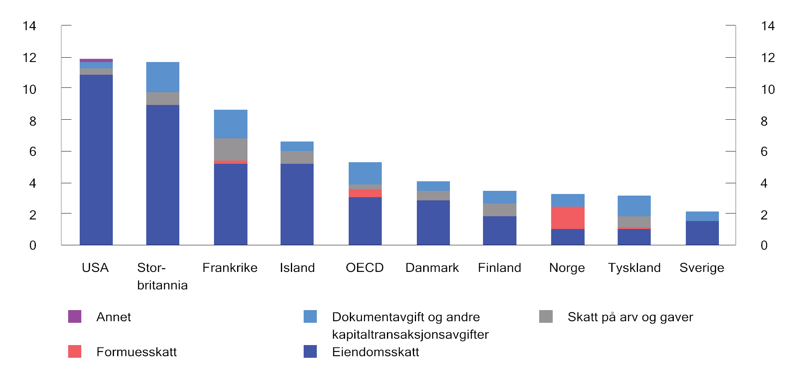
          - Skatt på kapitalbeholdning som andel av total skatt i utvalgte OECD-land. Prosent av samlede skatteinntekter. 2020
OECD Revenue Statistics Database og Utvalget.
I dette kapitlet drøftes skatt på formue og arv. I likhet med de fleste andre skatter og avgifter bidrar disse skattene til effektivitetstap. Alle skatter på kapital, også formuesskatten, gjør det mindre lønnsomt å spare og kan redusere sparingen. Skattlegging av formue reduserer imidlertid behovet for andre skatter, og kan bidra til lavere samfunnsøkonomiske kostnader. Formue er skjevt fordelt i befolkningen. I Norge er formuesskatten et virkningsfullt fordelingspolitisk supplement til inntektsskatten.
I OECD (2018) The Role and Design of Net Wealth Taxes in the OECD uttales at det er sterke argumenter for å adressere formuesulikhet i skattesystemet. Formuesulikheten er mye større enn inntektsulikheten, og ulikhet i formue er selvforsterkende ettersom formuende personer gjennomgående både sparer mer og oppnår en høyere avkastning på sparingen. Formue blir dessuten overført til neste generasjon. OECD peker på at det er flere kilder til formuesulikhet, herunder ulikheter i inntekt, arv og verdistigning på eiendeler, og at formuesulikhet kan adresseres med skatter på både beholdning av formue, overføring av formue og skatt på inntekt. For å styrke omfordelingen pekes det på at kapitalinntekter kan skattlegges progressivt og at løpende skattlegging av urealiserte gevinster kan vurderes.
Samtidig understreker OECD at skatt på kapitalinntekt alene ikke er nok for å adressere formuesulikhet. Årsaken til det er at de mest formuende fortsatt vil ha en avkastning etter skatt som kan reinvesteres og generere ytterligere avkastning og akkumulering av formue. OECD mener derfor det er behov for å supplere skatt på kapitalinntekt med en skatt på formue, enten løpende på beholdningen av formue (formuesskatt) eller ved overføring av formue mellom generasjoner (skatt på arv). Samlet sett vurderer OECD at skatt på arv i kombinasjon med en godt utformet kapitalinntektsskatt er mer effektivt enn skatt på formue. OECD påpeker samtidig at formuesskatt kan spille en viktig rolle i land som skattlegger kapitalinntekt med en lav og flat sats og i land som ikke skattlegger arv.

Formuesskatt

Innledning
Formuesskatt er særlig begrunnet ut fra fordelingshensyn og det offentliges behov for inntekter. Som det fremgår av kapittel 4 er formue mer skjevfordelt enn inntekt. Det er særlig finansformuen som er skjevfordelt, men også boligformuen er mer ulikt fordelt enn inntekter. Norske husholdningers formuer har økt de senere årene.
Formuesskatten bidrar til at skattesystemet for personer samlet sett virker mer progressivt enn med inntektsbeskatningen alene. Den bidrar til omfordeling av inntekt og jevner ut forskjeller i formue. Formue gir skatteevne i seg selv. Formuesskatt, enten den er proporsjonal eller progressiv, styrker omfordeling og kan være et supplement til andre skatter på kapital. Formuesskatt og ulikhet drøftes i punkt 10.2.4.
Samtidig kan formuesskatten, i likhet med de fleste andre skatter og avgifter, påvirke ressursbruken negativt og bidra til effektivitetstap. Alle skatter på kapital, også formuesskatten, gjør det mindre lønnsomt å spare og kan redusere sparingen.
Formuesskatten kan i tillegg vri sammensetningen av sparingen når ulike formuesobjekter med samme markedsverdi verdsettes forskjellig.
Effektivitetsvirkningene av formuesskatten er mye diskutert. Det gjelder særlig om formuesskatten har realøkonomiske virkninger og fører til lavere investeringer og sysselsetting. Det er imidlertid rimelig å anta at kapitalmarkedet i Norge er velfungerende. Det betyr at personer og bedrifter ventelig får tilgang til kapital for å gjennomføre lønnsomme investeringer.
Formuesskatten sikrer en løpende beskatning uavhengig av realisasjon, og kan slik være et viktig supplement til inntektsbeskatningen som først skattlegger kapitalgevinster ved realisasjon. I dette ligger imidlertid også mye av kritikken mot formuesskatt: Skatten må betales uavhengig av (realisert) inntekt, noe som kan skape likviditetsutfordringer med å betale skatten.
Formuesskatten er en skatt på kapitalbeholdning, som i hovedsak bare betales av personlige skattytere som er bosatt i Norge (residensbasert). Eierne må derfor bosette seg i et annet land for at formuen ikke skal bli skattlagt, og selv da må hen betale formuesskatt av fast eiendom mv. som befinner seg i Norge. Formuesskatten omfatter i prinsippet skattyters samlede nettoformue, også formue i utlandet. Formuesskatten i Norge blir derfor ikke lavere om skattyteren investerer i utlandet; den gjør det ikke mer lønnsomt å investere i utlandet fremfor å investere i Norge. Disse problemstillingene drøftes i punkt 10.2.5.
Ulike verdsettelsesregler og unntak gjør at formuesobjekter med samme markedsverdi verdsettes forskjellig. Det gir insentiver til å vri sparingen og investere i formuesobjekter som er lavt verdsatt.
Formuesobjektene skal i prinsippet verdsettes til markedsverdi (omsetningsverdi). Det er i praksis krevende å fastslå markedsverdien for formuesobjekter som ikke omsettes regelmessig i et marked. I punkt 10.2.6 vurderes muligheter for å at formuesobjekter kan verdsettes riktigere enn i dag.

Vurderinger fra tidligere utvalg
Formuesskatten ble vurdert både i forbindelse med skattereformene i 1992 og 2006, og har vært vurdert av flere offentlige utvalg.
Aarbakke-gruppens første utredning (NOU 1989: 14), samt en utfyllende utredning om formuesskatt (NOU 1991: 17), anbefalte å videreføre formuesskatten for personer ut fra hensynet til skatteinntekter, likere beskatning av kapitalinntekter og arbeidsinntekter, effektiv ressursbruk og utjevningsformål. Det var dissens i gruppen hvor ett medlem mente formuesskatten burde oppheves. Flertallets anbefaling om å videreføre formuesskatten forutsatte at det ble foretatt omfattende endringer i skatten; ulikheter i skattegrunnlaget måtte reduseres vesentlig, skattlegging av formue måtte gjennomføres mer konsekvent, og skattesatsene måtte settes betydelig ned.
Skauge-utvalget (NOU 2003: 9) anbefalte å avvikle formuesskatten, samtidig med innføring av økt skatt på fast eiendom og arv. Skauge-utvalget mente imidlertid at det på kort sikt ikke var realistisk å øke skatten på fast eiendom og arv så kraftig at det var mulig å finansiere en opphevelse av formuesskatten innenfor provenyrammen i mandatet. Utvalget foreslo derfor at provenyet fra formuesskatten i første omgang ble halvert.
Scheel-utvalget (NOU 2014: 13) foreslo å videreføre formuesskatten, men mente at verdsettelsen burde gjøres mest mulig ensartet, og at satsen burde reduseres. Vurderingen var at skjev verdsettelse av ulike formuesobjekter, og høy effektiv skattesats på formuesobjekter som verdsettes til markedsverdi, var hovedproblemet med formuesskatten. Utvalget foreslo at alle formuesobjekter og gjeld verdsettes til 80 pst. av markedsverdi.
Kapitaltilgangsutvalget (NOU 2018: 5) mente at formuesskatten har negative virkninger utfra et kapitaltilgangsperspektiv. Utvalget anbefalte på den bakgrunn å avvikle formuesskatten, og eventuelt erstatte den med andre skatter som kan ha mindre negative virkninger på næringslivets kapitaltilgang. Subsidiært mente Kapitaltilgangsutvalget at verdsettelse av formuesobjekter burde gjøres langt mer ensartet.

Gjeldende rett
Skattesubjekter og satser
Fysiske personer bosatt i Norge skal betale formuesskatt av skattepliktig formue, som etter hovedregelen utgjør omsetningsverdien per 1. januar i fastsettingsåret av skattyterens eiendeler med økonomisk verdi, med fradrag for gjeld som skattyteren hefter for, jf. skatteloven (sktl.) § 4-1 første ledd. Plikten til å betale formuesskatt gjelder uavhengig av om eiendelene befinner seg i Norge eller utlandet, jf. sktl. § 2-1, niende ledd. Personer som ikke er skattemessig bosatt i Norge, er formuesskattepliktig i Norge for fast eiendom og filial her, jf. sktl. § 2-3, første ledd bokstav a og b.
Aksjeselskaper, interkommunale selskaper, verdipapirfond og statsforetak er fritatt fra formuesskatteplikt, jf. sktl. § 2-36 første ledd. Formuen i slike selskap skattlegges hos aksjonærene. Begrunnelsen for fritaket er hensynet til å unngå dobbeltbeskatning. Frem til skattereformen 1992 ble også aksjeselskaper mv. formuesbeskattet.
Formue i selskaper med deltakerfastsetting skattlegges hos deltakerne, jf. sktl. § 2-2, tredje ledd, jf. § 4-40. Stiftelser, sparebanker, gjensidige forsikringsselskap, samvirkeforetak mfl. er fritatt fra plikt til å betale kommunal formuesskatt, jf. sktl. § 2-36 andre ledd, men skal betale formuesskatt til staten med mindre de oppfyller vilkårene for fritak fra skatteplikt etter § 2-32 (dvs. for institusjoner som ikke har erverv til formål).
Skattesatsen til kommunen er maksimalt 0,7 pst., jf. Stortingets skattevedtak for 2022 (ssv.) § 2-3. Kommunestyret skal årlig fastsette satsen innenfor denne rammen, jf. sktl. § 15-3. Inntil nylig brukte i praksis alle kommuner høyeste skattesats, men fra 2021 har Bø kommune benyttet seg av lavere skattesats. Skattesatsen til staten er 0,25 pst. for formue inntil 20 mill. kroner, og 0,4 pst. for den delen av formuen som overstiger 20 mill. kroner, jf. ssv. § 2-1. Skattefritt bunnfradrag utgjør kroner 1,7 mill. kroner. Bunnbeløpet er det samme for både stats- og kommuneskatten. Ektefeller skal skattlegges under ett for formue, jf. sktl. § 2-10. Beløpsgrensene og bunnfradraget er imidlertid de dobbelte for ektefeller. Dette innebærer at skattlegging under ett ikke er noen ulempe for ektefeller. Hvor en av ektefellene har negativ eller bare liten formue, er sambeskatningen fordelaktig for ektefellene.
Formuesskattesatsen til staten for skattepliktige upersonlige skattesubjekter er 0,25 pst., med et bunnfradrag på 10 000 kroner.
Nærmere om formuesgrunnlaget
Utgangspunkter
Utgangspunktet er at skattyters samlede eiendeler med økonomisk verdi skal inngå i grunnlaget for beregning av formuesskatt, og at formuesobjektene skal verdsettes til omsetningsverdi, jf. sktl. § 4-1. Dette gjelder imidlertid ikke alle eiendeler; skatteloven oppstiller en rekke presiseringer og unntak fra hovedregelen for visse formuesobjekter.
For det første har skatteloven regler om en rekke eiendeler som ikke skal medregnes ved fastsetting av skattepliktig formue.
For det andre har skatteloven regler om at noen eiendeler skal verdsettes lavere enn beregnet omsetningsverdi gjennom såkalte verdsettelsesrabatter, ved at gitte eiendeler bare skal inngå i formuesskattegrunnlaget med en nærmere angitt prosent av formuesverdien.
For det tredje er det gitt regler som gir nærmere bestemte verdsettelsesmodeller for ulike formuesobjekter. Bakgrunnen for verdsettelsesmodellene er at omsetningsverdien (markedsverdien) ofte er vanskelig å finne, og at det derfor i flere tilfeller er behov for regler som nærmere fastslår hvordan en skal komme frem til formuesverdien. Formålet er et praktikabelt regelverk for både skattyter og skattemyndighetene.
Nærmere om eiendeler som ikke skal medregnes ved fastsetting av skattepliktig formue
Enkelte eiendeler skal ikke medregnes ved fastsetting av skattepliktig formue, jf. sktl. § 4-2. Tilsvarende er det en rekke gjeldsposter som ikke kommer til fradrag ved formuesfastsetting, jf. § 4-3, som et stykke på vei korresponderer med unntakene i § 4-2.
Flere av unntakene har en logisk og prinsipiell begrunnelse. Andre unntak er derimot primært begrunnet i praktiske hensyn, og innebærer at store verdier i praksis ikke omfattes av formuesskattegrunnlaget. Særlig viktig her er at verdifulle former for immaterielle eiendeler er unntatt fra formuesskatt. Et annet unntak fra formuesskatteplikt som har stor betydning, er unntaket for oppspart pensjonsformue (pensjonsrettigheter). Formuesskatt på pensjonsformue drøftes nærmere i kapittel 6 Skatt på arbeid og pensjon, på bakgrunn av den nære sammenhengen med reglene om annen skattlegging av pensjonsinntekter.
Unntakene fra formuesskatteplikt har for det første betydning for skattytere som eier unntatte gjenstander direkte, herunder gjennom enkeltmannsforetak. Unntakene har også betydning for eiendeler/rettigheter som også kan eies av selskaper, for skattytere som eier aksjer i ikke-børsnoterte selskaper eller andeler i selskaper med deltakerfastsetting. Årsaken til det er at formuesverdien av slike aksjer/andeler baserer seg på skattemessig formuesverdi for selskapets underliggende formuesskattepliktige eiendeler. For skattytere som eier aksjer i børsnoterte selskaper, har unntakene imidlertid ikke betydning, ettersom aksjene skal verdsettes til børskurs og også verdien av unntatte objekter gjennomgående vil bli avspeilt i børskursen. Se nærmere om verdsettelsesmetoden for aksjer nedenfor.
Særlig om immaterielle eiendeler
I utgangspunktet er immaterielle eiendeler formuesskattepliktige, ettersom dette er eiendeler med økonomisk verdi, jf. hovedregelen i skatteloven § 4-1. Skatteloven § 4-2 gjør imidlertid unntak fra dette for flere immaterielle eiendeler.
For det første inngår ikke verdien av rett til åndsverk eller patent i skattepliktig formue så lenge rettighetene fortsatt befinner seg i opphaverens/oppfinnerens eie. Det er i juridisk teori lagt til grunn at bestemmelsen også gjelder andre immaterielle rettigheter som kan likestilles med åndsverk og patent, som for eksempel designrett, mønsterrett og varemerkerett, jf. Brudvik og Aarbakke (2009) s. 89 flg. Regelen har vært gjeldende rett i godt over hundre år, og begrunnelsen for unntaket har først og fremst vært praktiske hensyn. Det har vært antatt at det vil være svært krevende å verdsette slike rettigheter før de har vært omsatt, se blant annet SKI 1904 s. 133. Kriteriet for formuesskatt er altså at eiendelen (rettigheten) ikke lenger eies av opphavspersonen. Det innebærer at eiendelen også er formuesskattepliktig når den har blitt overdratt til ny eier ved arv eller gave, til tross for at det må antas å være tilsvarende utfordringer med verdsettelse som når eiendelen er på opprinnelig eiers hånd.
Videre er forretningsverdi (goodwill) ikke gjenstand for formuesskatt overhodet. Goodwill er en verdi av virksomheten utover summen av verdiene av virksomhetens eiendeler og gjeld. For goodwill gjelder unntaket også når virksomheten har vært omsatt og verdien finnes i regnskapet. Regelen ble lovfestet i 1999, og kodifiserte tidligere retts- og forvaltningspraksis. Det ble ved lovfestingen ikke gitt en nærmere vurdering av regelens hensiktsmessighet, annet enn at det ble vist til tidligere praksis, jf. Ot.prp. nr. 86 (1997–1998). I innstilling fra skattelovkomiteen av 1899 ble det antatt at slike verdier ikke inngår i formuesgrunnlaget, under henvisning til at verdien vanskelig kan verdsettes og ikke er bokført, men dette ble ikke uttrykkelig nedfelt i lovteksten.
Også verdien av teknisk, merkantil eller annen kunnskap (know-how) er unntatt fra formuesskatteplikt. På samme måte som unntaket for forretningsverdi, ble regelen lovfestet i 1999, og kodifiserte tidligere retts- og forvaltningspraksis. Det er antatt at dette unntaket også må sees som en konsekvens av unntaket for goodwill, ettersom det ofte vil være vanskelig å skille mellom goodwill og know-how, jf. blant annet Zimmer (2012).
Offentligrettslige tillatelser er en form for immaterielle posisjoner som ikke er nærmere regulert i skatteloven. Så fremt disse har økonomisk verdi, og kan gjøres om i pengers verdi på en eller annen måte, er utgangspunktet at disse er omfattet av formuesgrunnlaget, jf. blant annet Brudvik og Aarbakke (2009) s. 95. Blant annet er det rettslig avklart at fiskeri- og oppdrettstillatelser som ikke er tidsbegrensede, er selvstendige formuesobjekter som i utgangspunktet skal inngå i formuesskattegrunnlaget i henhold til hovedregelen i skatteloven § 4-1, se eksempelvis Rt. 2014 s. 1025. Tidligere var det i praksis gjort unntak for tillatelser ervervet før 1. januar 1998, men dette unntaket ble opphevet i forbindelse med statsbudsjettet for 2022, jf. sktl. § 4-54, se nærmere i Prop. 1 LS (2021–2022) punkt 5.5. I forvaltningspraksis er det imidlertid lagt til grunn at fiskeritillatelser skal verdsettes til kostpris, eventuelt redusert med avskrivninger og nedskrivninger, jf. Skatte-ABC 2021/2022 s. 478. Ettersom fiskeritillatelser er tildelt gratis fra staten, verdsettes de dermed i praksis til kroner null, med mindre de er overdratt til nye eiere for en merpris. Dette i motsetning til oppdrettstillatelser, som i henhold til Skatteetatens retningslinjer skal verdsettes til omsetningsverdi, i tråd med skattelovens hovedregel. Personlige tillatelser til å drive en form for aktivitet, for eksempel advokatbevilling, legelisens etc. utgjør imidlertid etter sikker rett ikke skattemessig formue, se blant annet Brudvik og Aarbakke (2009).
Verdsettelse av eiendeler; verdsettelsesrabatter og verdsettelsesmodeller
Den skattemessige verdien av formueseiendelene skal i utgangspunktet settes til omsetningsverdien, jf. sktl. § 4-1. Flere formuesobjekter verdsettes imidlertid til dels betydelig lavere enn til omsetningsverdi. Som nevnt innledningsvis skyldes dette dels at noen eiendeler bare skal inngå i formuesskattegrunnlaget med en nærmere angitt prosent av formuesverdien (verdsettelsesrabatter). Dels skyldes det at det er gitt nærmere bestemte verdsettelsesmodeller for ulike formuesobjekter. For objekter der det ikke er gitt nærmere regler om verdsettelsesmetode, er utgangspunktet at alle metoder og forhold som kan bidra til å fastslå omsetningsverdien kan være relevant.
Primærbolig (dvs. boligen som skattyter selv bor i) som har en beregnet verdi på under 10 mill. kroner verdsettes til 25 pst. av beregnet omsetningsverdi, mens den delen som overstiger 10 mill. kroner, verdsettes til 50 pst. Sekundærboliger (boliger utover primærboligen som ikke er nærings- eller fritidseiendom) verdsettes til 95 pst. Eiere av primær- og sekundærboliger kan kreve verdien satt til henholdsvis 25 og 95 pst. av eiendommens dokumenterte omsetningsverdi («sikkerhetsventilen»). Beregnet omsetningsverdi settes til produktet av boligens areal og en kvadratmetersats. Kvadratmetersatsen settes til en beregnet omsetningsverdi per kvadratmeter, hvor det tas hensyn til boligtype, byggeår, areal og geografisk beliggenhet. Tomtens størrelse har ikke betydning. Kvadratmetersatsene fastsettes årlig av Skattedirektoratet på grunnlag av beregninger fra Statistisk sentralbyrå, jf. sktl. § 4-10 fjerde ledd og nærmere omtale i punkt 10.2.6.3.
Formuesverdiene av fritidsboliger tar i praksis utgangspunkt i historiske byggekostnader og fastsettes ikke som for primær- og sekundærbolig til en andel av anslått markedsverdi. Eiere av fritidsbolig kan få nedsatt den beregnede verdien til 30 pst. av dokumentert omsetningsverdi.
Driftsmidler, inkludert næringseiendom, som eies direkte av personlig skattyter verdsettes til 75 pst. av formuesverdien. Formuesverdien av næringseiendom settes til beregnet leieverdi, etter nærmere bestemte metoder som avhenger av om eiendommen er utleid eller ikke, jf. FSFIN §§ 4-10-4 og 4-10-5. Eiere av næringseiendom kan få nedsatt den beregnede verdien til 75 pst. av eiendommens dokumenterte omsetningsverdi.
Aksjer og aksjeandel i verdipapirfond mv. verdsettes til 75 pst. av formuesverdien. Formuesverdien av børsnoterte aksjer og aksjer i ikke-børsnoterte selskap fastsettes etter ulike metoder. Børsnoterte aksjer verdsettes til 75 pst. av kursverdien per 1. januar i skattefastsettingsåret, jf. sktl. § 4-12 første ledd. Ikke-børsnoterte aksjer verdsettes derimot til 75 pst. av aksjens forholdsmessige andel av selskapets samlede skattemessige formuesverdi 1. januar året før skattefastsettingsåret fordelt etter pålydende, jf. annet ledd. Denne verdien kommer en frem til ved å summere skattemessig formuesverdi for alle formuesskattepliktige eiendeler (men slik at de prosentvise verdsettelsesrabattene ikke medregnes, jf. sktl. § 4-12, syvende ledd), og trekke fra den formuesskattemessige verdien av selskapets forpliktelser. Dette innebærer at eiendeler som ikke omfattes av skatteplikten for personer (først og fremst immaterielle eiendeler), heller ikke inngår i formuesverdiene på aksjene. Bakgrunnen for at ikke-børsnoterte aksjer verdsettes på denne måten er at en ofte ikke kjenner aksjenes markedsverdi. Aksjer notert på NOTC-listen og Euronext Growth (egen markedsplass på Oslo Børs) anses som ikke-børsnoterte aksjer i denne sammenheng.
Ikke-børsnoterte aksjer i utenlandske selskaper verdsettes til 75 pst. av aksjenes antatte salgsverdi per 1. januar i skattefastsettingsåret, jf. sktl. § 4-12 tredje ledd. Skattyter kan likevel kreve verdien fastsatt etter de regler som gjelder for aksjer i norske selskaper når skattyteren kan sannsynliggjøre selskapets skattemessige formuesverdi.
Privat innbo og løsøre (unntatt motorkjøretøy, campingvogn og lystfartøy) medregnes bare til skattepliktig formue for den del som overstiger et fribeløp på 100 000 kroner, jf. sktl. § 4-20, første ledd, bokstav b. Slike eiendeler verdsettes med utgangspunkt i forsikringsverdien (gjenanskaffelsesverdien), jf. Skattedirektoratets takseringsregler § 1-1-6, etter følgende nivåer:
02N0xt1
kr 0 – 1 000 000 | 10 pst.
kr 1 000 000 – 1 400 000 | 20 pst.
over kr 1 400 000 | 40 pst.
Dette innebærer at innbo med forsikringsverdi på inntil 1 mill. kroner skal verdsettes til kroner 0 for formuesskatteformål.
Verdsettelse av gjeld
Utgangspunktet er at det gis fullt fradrag for skattyters gjeld ved fastsetting av formuesskattegrunnlaget, jf. sktl. § 4-1. Dersom skattyter har eiendeler med verdsettelsesrabatt (næringseiendom, sekundærbolig, driftsmidler, aksjer mv.), skal imidlertid også skattyters gjeldsfradrag reduseres, jf. sktl. § 4-19, første ledd. Gjeld tilordnet eiendeler med rabatt skal verdsettes med samme prosentsats som eiendelen. Gjeldsfradraget avkortes forholdsmessig ut fra hvor stor andel de ulike formueseiendelene utgjør av brutto formue (før verdsettelsesrabatter).
For eiere av primærbolig og fritidsbolig gjelder imidlertid en særlig gunstig regel. Slike eiendeler gir ikke grunnlag for gjeldsreduksjon, selv om disse verdsettes vesentlig lavere enn reell omsetningsverdi.

Sammensetning og fordeling av formue
Norske husholdninger har et høyt formuesnivå. I 2020 var husholdningenes samlede beregnede nettoformue (før verdsettelsesrabatter) nærmere 8 000 mrd. kroner. Provenyet fra formuesskatten er anslått til om lag 23,5 mrd. kroner i 2022. Formuen er imidlertid ujevnt fordelt, og det anslås at om lag 578 600 skattytere (13 pst.) betaler formuesskatt i 2022. Formuesskatten er en progressiv skatt på netto formue (brutto formue fratrukket gjeld), og den lar seg derfor ikke stykke opp i ulike grunnlagskomponenter.
Som en illustrasjon på den relative betydningen av ulike komponenter i formuesgrunnlaget viser tabell 10.1 samlet skattepliktig bruttoformue fordelt på ulike formuesposter (etter verdsettelsesrabatter), samt gjeld for henholdsvis alle personer og til personer som betaler formuesskatt i 2020.
            - Skattemessig verdi av ulike formuesposter og gjeld for hhv. alle personer og personer som betaler formuesskatt. Mrd. kroner og i prosent av bruttoformue. 2020
06J2xt2
 | Alle personer |  |  | Personer som betaler formuesskatt
 | Mrd. kroner | Prosent |  | Mrd. kroner | Prosent
Samlet skattepliktig bruttoformue | 6 111 | 100,0 |  | 3 259 | 100,0
Herav:
Aksjer, aksjefond og driftsmidler i næring1 | 1 566 | 25,6 |  | 1 321 | 40,5
Obligasjoner og rentefond2 | 157 | 2,6 |  | 118 | 3,6
Bankinnskudd3 | 1 440 | 23,6 |  | 736 | 22,6
Innbo og annet løsøre4 | 5 | 0,1 |  | 5 | 0,1
Primærbolig | 1 670 | 27,3 |  | 401 | 12,3
Sekundærbolig | 708 | 11,6 |  | 423 | 13,0
Fritidsbolig | 127 | 2,1 |  | 55 | 1,7
Annen formue5 | 438 | 7,2 |  | 199 | 6,1
Gjeld | 3 836 | 62,8 |  | 332 | 10,2
1 Omfatter andeler i aksjefond (4.1.4), verdipapirer registrert i VPS (4.1.7) unntatt obligasjoner (4.1.7(.2)), andre verdipapirer ikke registrert i VPS, opsjoner i arbeidsforhold, ASK (4.1.8), formue av fast eiendom, driftsløsøre og andre eiendeler i næring (4.4.1 Biler, maskiner ol., 4.4.2 Buskap, 4.4.3 Varelager, 4.4.4 Skip, fiske og fangstfartøy), og annen skattepliktig formue (4.5.4)
2 Omfatter obligasjoner registrert i VPS (4.1.7(.2)), andeler i obligasjons- og pengemarkedsfond (4.1.5), premiefond, IPA (4.5.1), gjenkjøpsverdi av livsforsikringspoliser (4.5.2) og formue andre finansprodukter (4.1.10)
3 Bankinnskudd i innenlandske banker
4 Innbo og annet løsøre enn motorkjøretøy, campingvogn og båt med salgsverdi > kr 50 000 (4.2.3)
5 Omfatter netto kontanter (4.1.3), utestående fordringer (4.1.6), bankinnskudd i utlandet (4.1.9), fritidsbåter m/salgsverdi > 50 000 (4.2.4), motorkjøretøy (4.2.5), campingvogn (4.2.6), fast eiendom i utlandet (4.6.1), annen skattepliktig formue i utlandet (4.6.2), annen formue i boligselskap (4.5.3), boligeiendom på Svalbard (4.6.1(.3)) og flerboligbygninger (4.3.2(.3)).
Statistisk sentralbyrå og Utvalget.
Kapittel 4 gir en inngående beskrivelse av utviklingen i inntekts- og formuesfordelingen i Norge. Kapitlet viser at norske husholdninger har hatt en sterk formuesvekst (målt i beregnet nettoformue) i perioden fra 2010 til 2020, og at formuen har blitt mer skjevfordelt. Formue er mer skjevfordelt enn inntekt. Det skyldes hovedsaklig at enkelte formuesobjekter, som for eksempel pensjonsformue, ikke omfattes av statistikken, at formuestallene fanger opp rene verdiendringer av formuen som ikke plukkes opp i inntektstallene, og at formuesfordelingen nok er preget av sterkere alderseffekter enn inntektsfordelingen.
Det er ikke bare formuesnivået som varierer i befolkningen, men også formuessammensetningen. For de fleste husholdninger utgjør boligformuen den aller største formueskomponenten, se nærmere beskrivelse i kapittel 11. For personene i toppen av inntekts- og formuesfordelingen utgjør imidlertid finanskapital en vesentlig større formueskomponent enn verdien av primærboligene.
Formuesskatten bidrar i dag til økt vertikal likhet ved at det generelt er personer med de høyeste inntektene som betaler størstedelen av formuesskatten. De med høy samlet inntekt eier en stor del av den samlede aksjeformuen. Formuesskatten bidrar dermed til å øke gjennomsnittsskatten for personer med høye inntekter, se figur 10.2. Unntaket er for den nederste inntektsdesilen hvor formuesskattebelastningen er forholdsvis høy. Det skyldes at enkelte personer med relativt høy formue har negativ inntekt som følge av realisasjonstap, og dermed befinner seg helt nederst i inntektsfordelingen. Det er særlig finansformuen som er høy i den laveste inntektsdesilen. Formuen og formuesskatten er også konsentrert i visse aldersintervaller, nettopp fordi den bygges opp ved sparing gjennom livsløpet. På grunn av denne aldersdimensjonen er det for eksempel en større andel av pensjonistene som betaler formuesskatt enn andre sosioøkonomiske grupper.
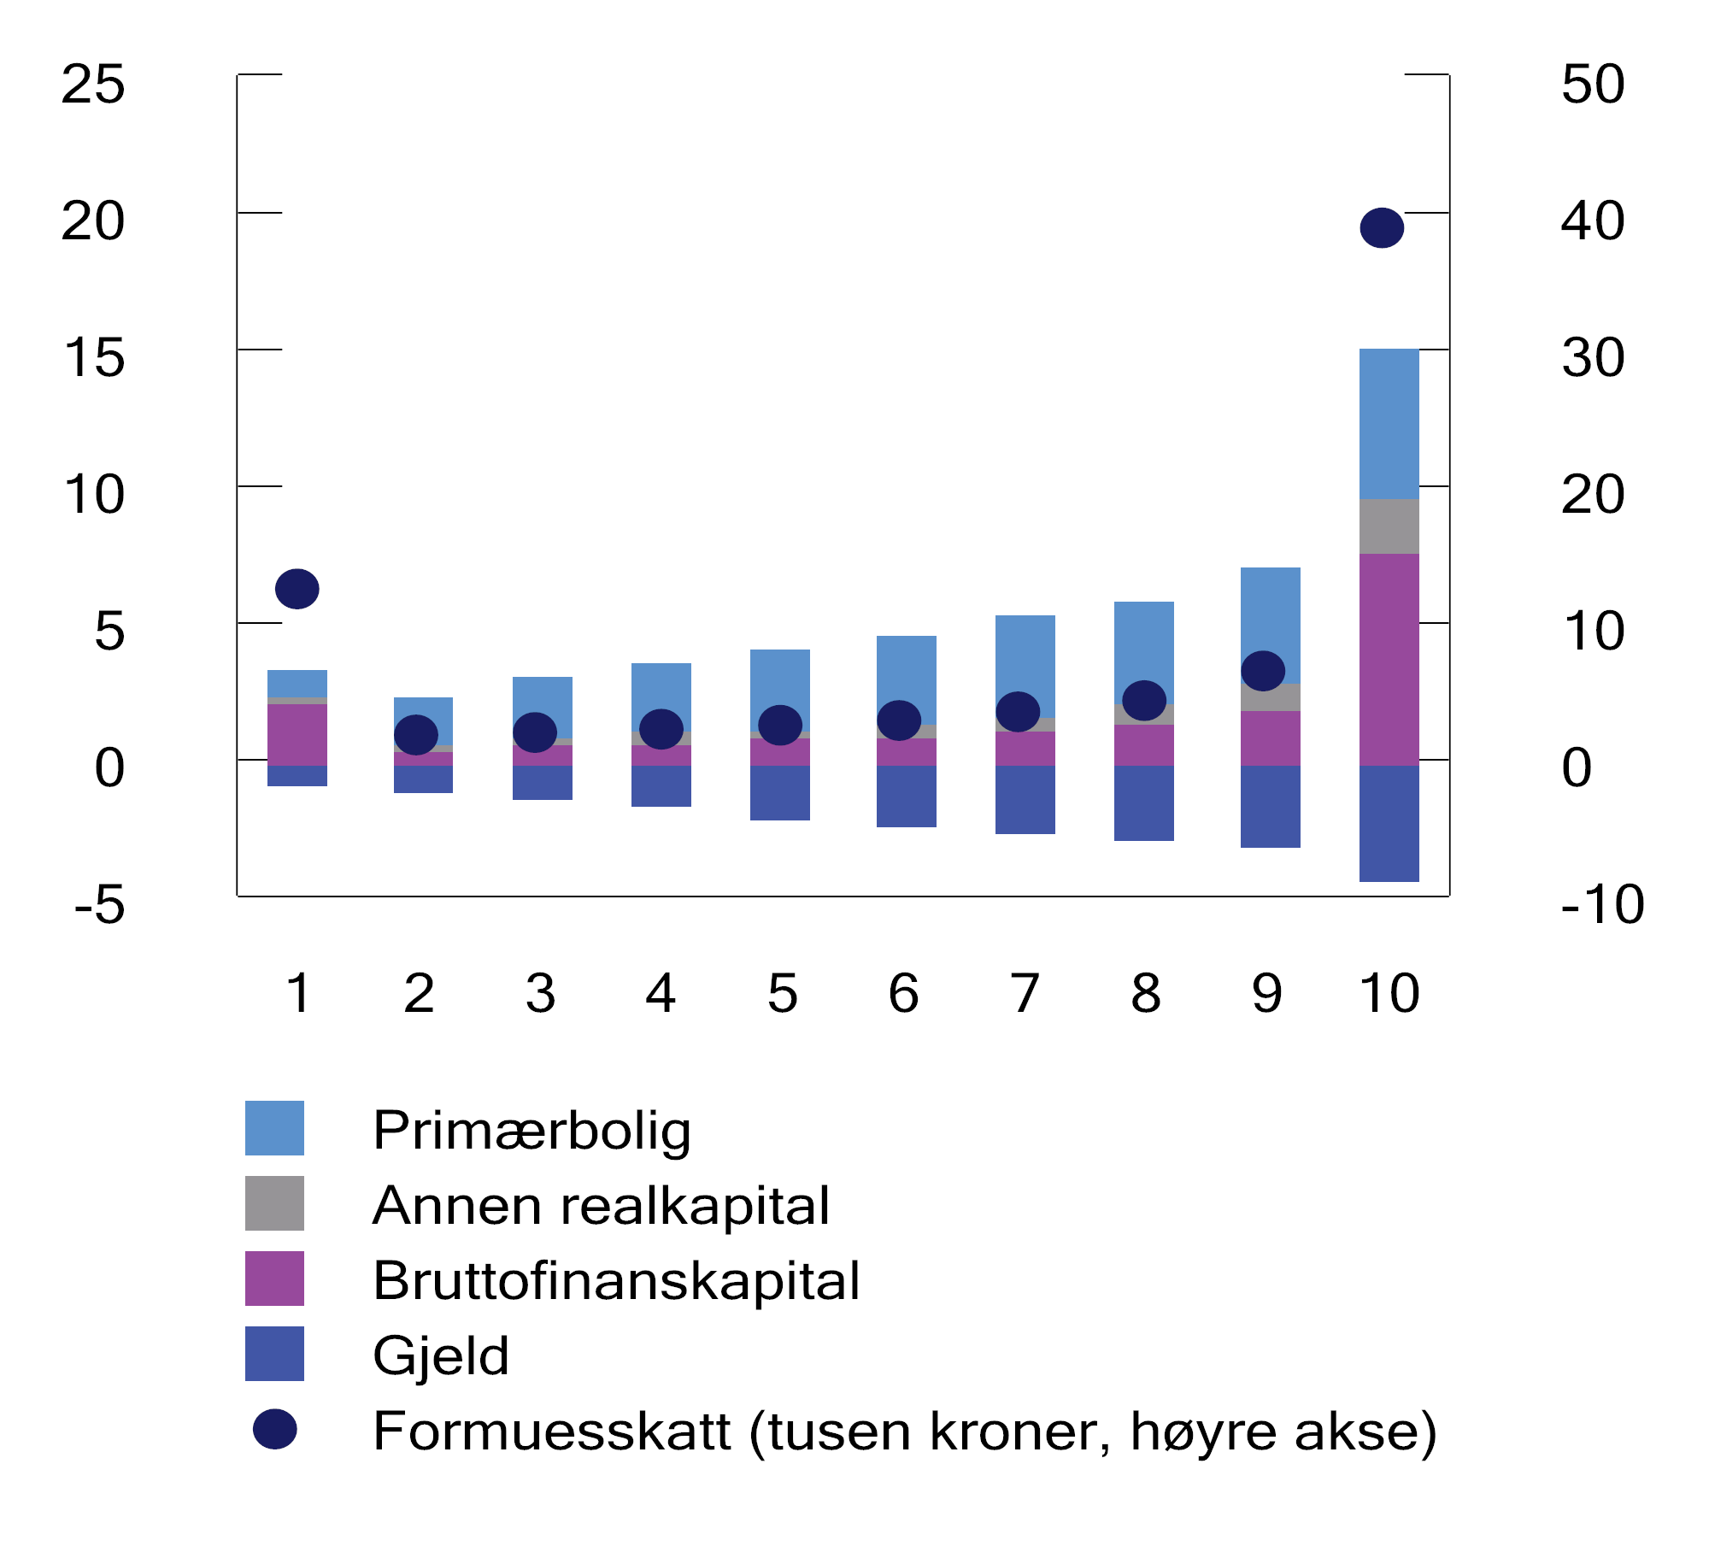
          - Gjennomsnittlig beregnet formue (mill. kroner) og gjennomsnittlig formuesskatt (tusen kroner). Desiler for disponibel inntekt per forbruksenhet. 2020
Statistisk sentralbyrå og Utvalget.
Formuesskatten bidrar også til geografisk utjevning fordi formuesnivåene er høyere i sentrale kommuner enn i mindre sentrale kommuner, jf. omtale i kapittel 4. Figur 10.3 viser husholdningenes gjennomsnittlige formuessammensetning og gjennomsnittlige formuesskatt i ulike sentralitetsklasser i 2020. Formuesskatten er særlig høy i sentrale kommuner (sentralitetsklasse 1 og 2), og lavest i kommunene i sentralitetsklasse 4. Høy formuesskattebelastning relativt til den beregnede nettoformuen i sentralitetsklasse 5 og 6 må ses i sammenheng med at primærbolig utgjør en relativt liten formueskomponent i disse kommunene. Den lave verdsettelsen av primærbolig har dermed relativt mindre betydning i de mindre sentrale kommunene.
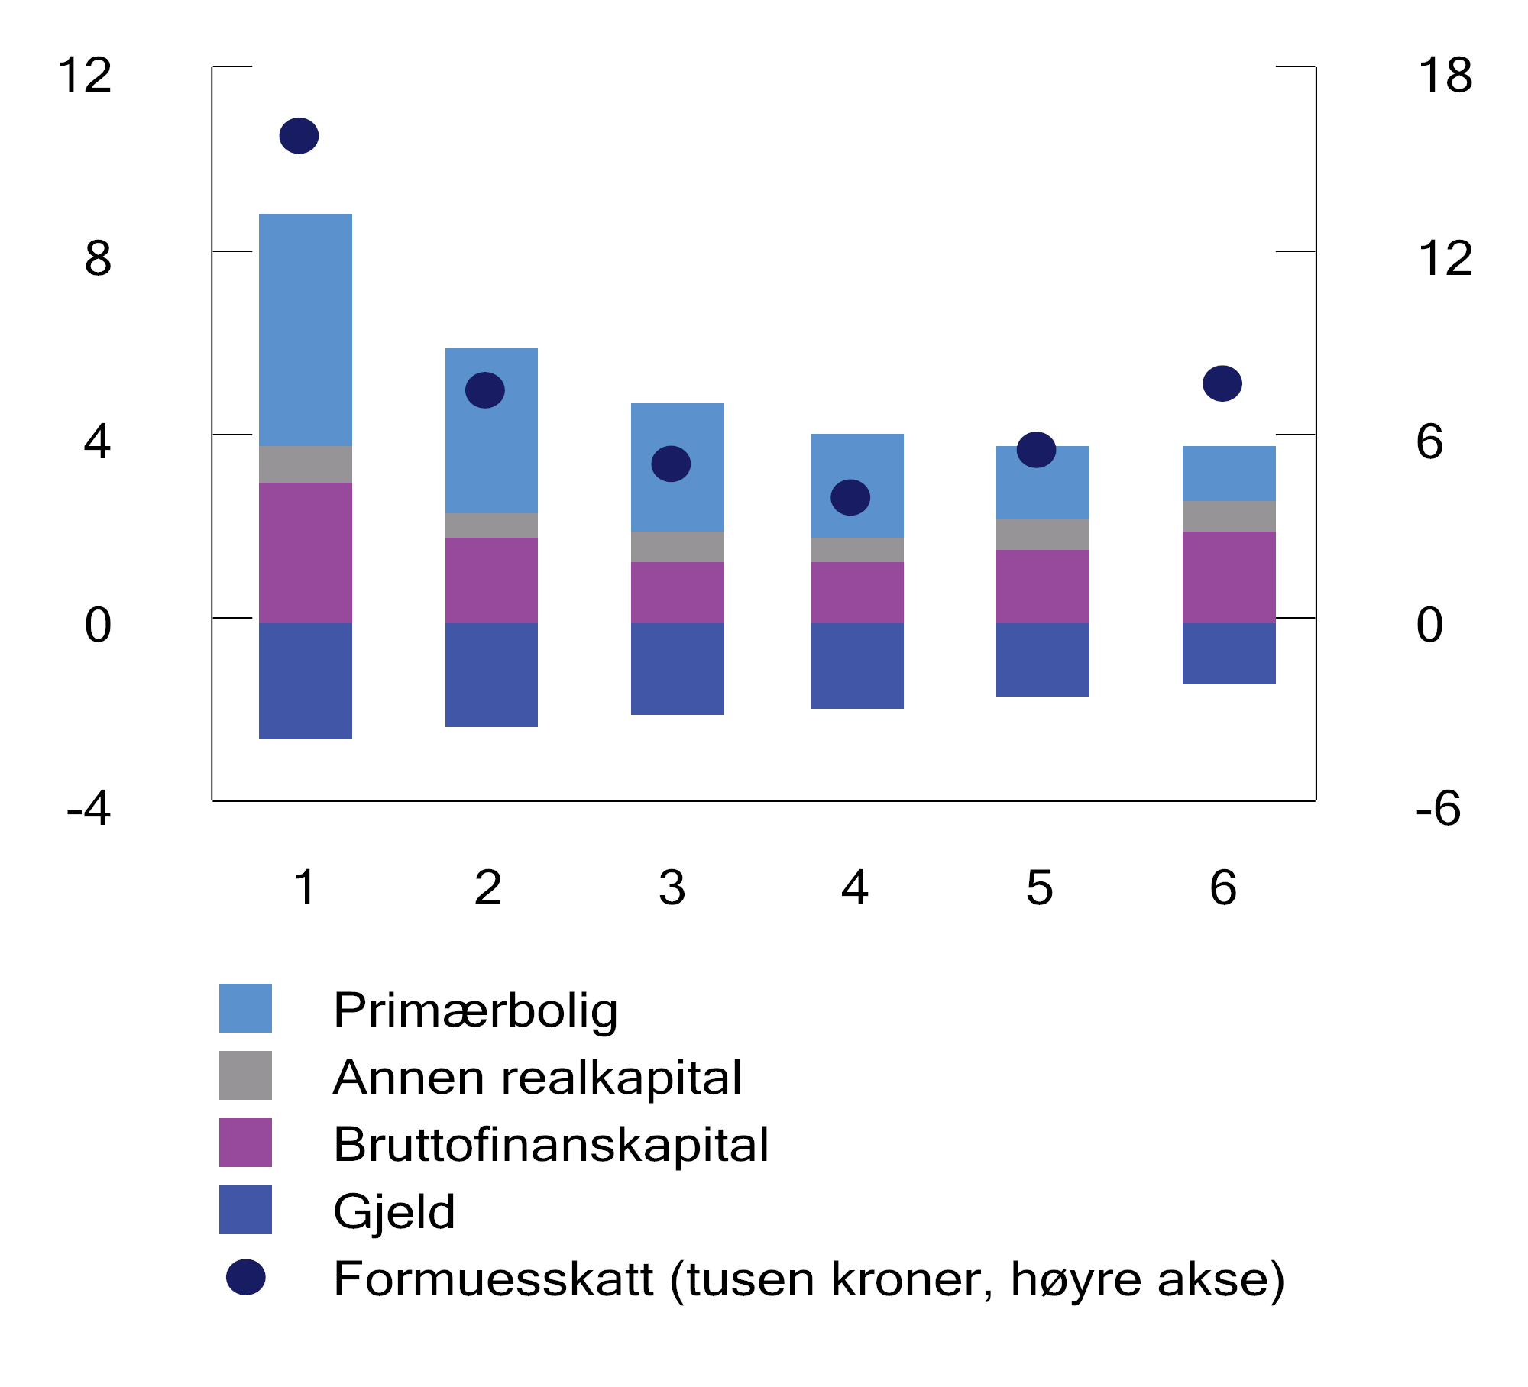
          - Gjennomsnittlig beregnet formue (Mill. kroner) og gjennomsnittlig formuesskatt (tusen kroner) for husholdninger. Sentralitetsklasse 1-6. 2020
Statistisk sentralbyrå og Utvalget.

Virkninger av formuesskatt

Teoretisk utgangspunkt
Formuesskatten reduserer avkastningen av å spare. Den samlede effekten på sparingen er usikker fordi det er to motstridende effekter: Lavere avkastning på sparingen trekker i retning av å konsumere mer i dag og spare mindre (substitusjonseffekten), samtidig som det kreves mer sparing for å kunne konsumere like mye som før i fremtiden (inntektseffekten).
Figurene 10.4 og 10.5 illustrerer hvordan formuesskattesatsen sammen med inntektsskatten på avkastning kan gi en høy effektiv skattesats på sparing, særlig når realavkastningen før skatt er lav. Den effektive satsen forteller hvor stor del av realavkastningen som innkreves i inntekts- og formuesskatt.
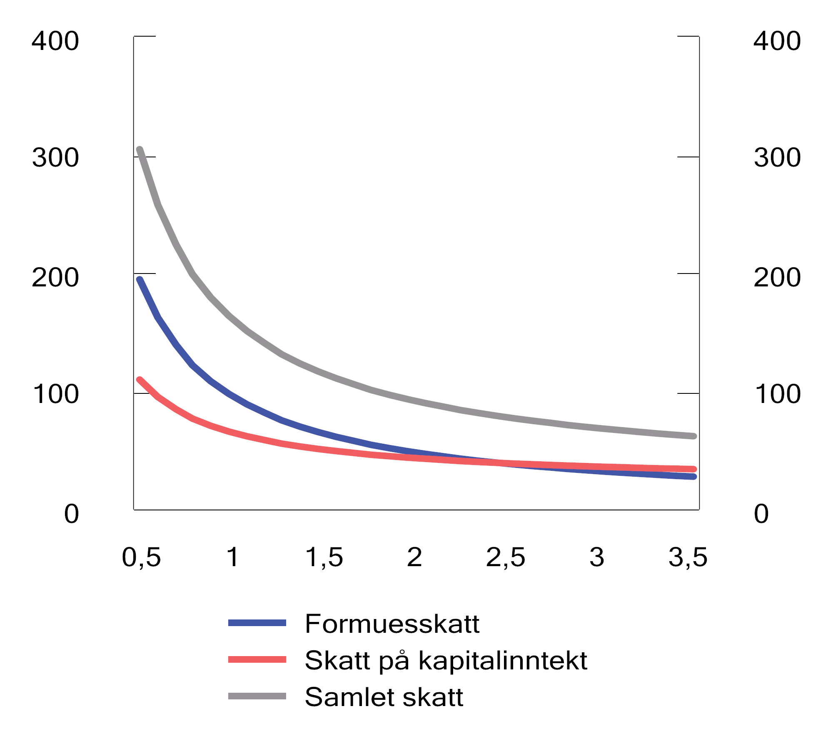
          - Effektiv marginal skattesats på banksparing med 2022-regler ved ulike nivåer for realrente (x-akse) og gitt 2 prosent inflasjon.
Utvalget.
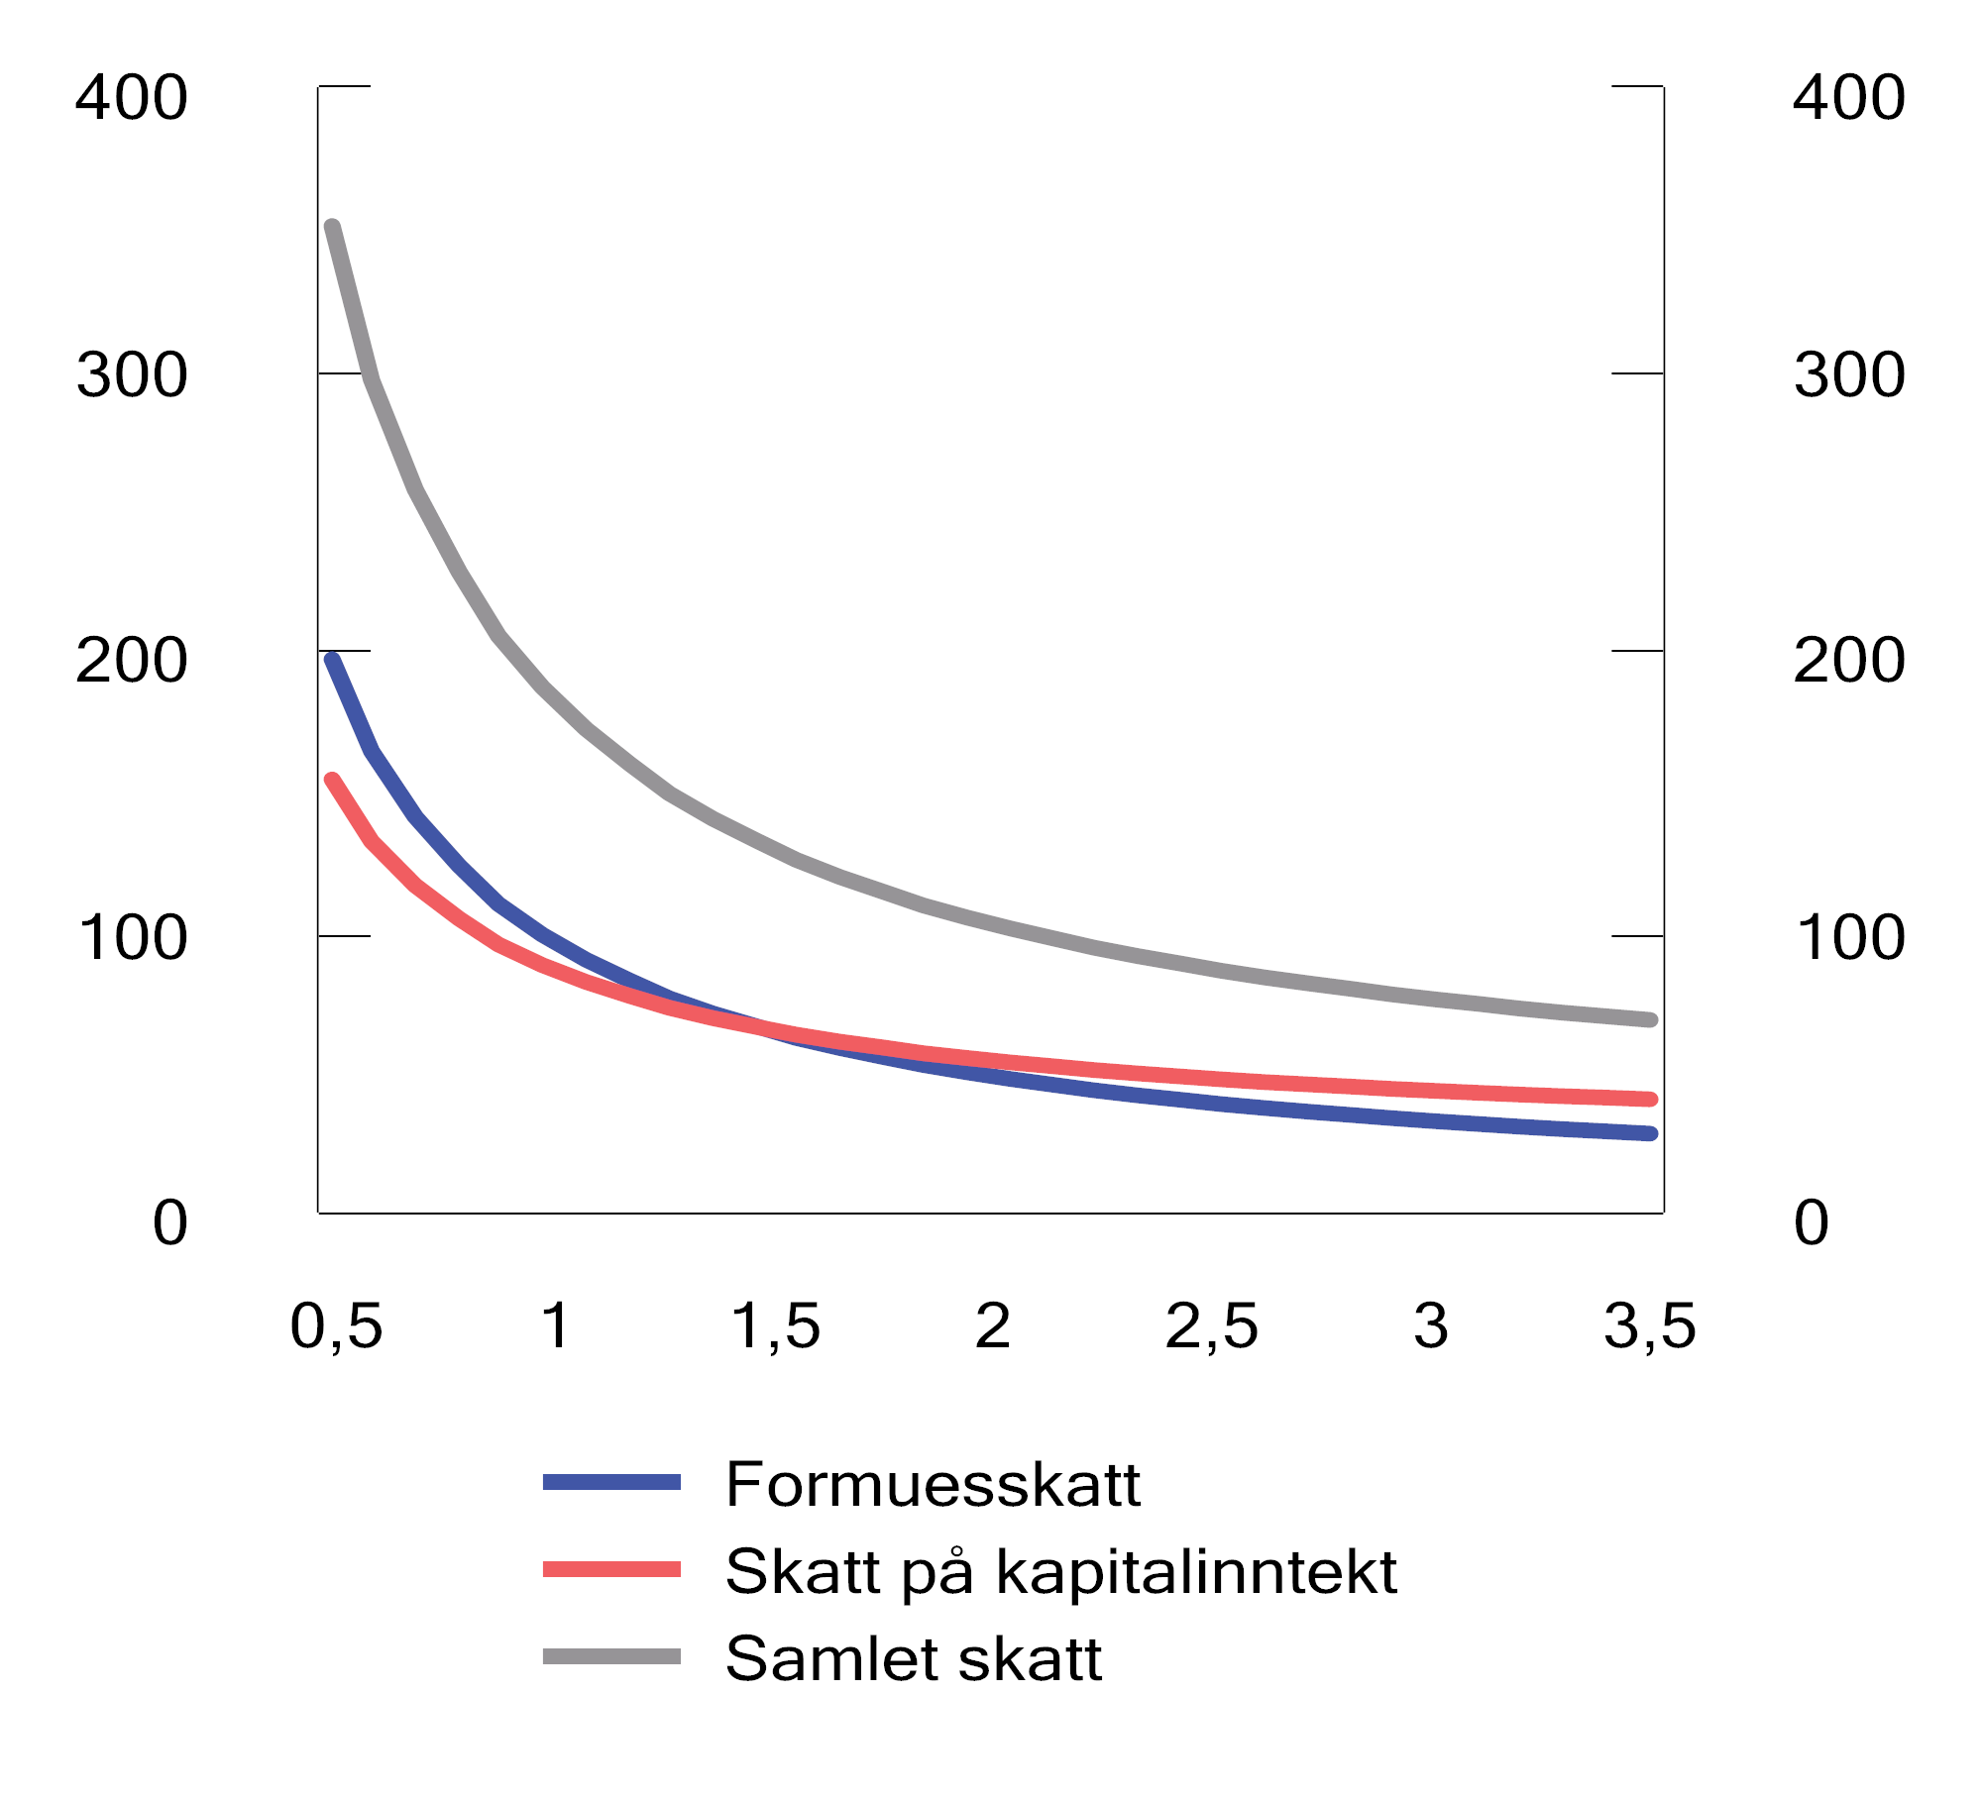
          - Effektiv marginal skattesats på banksparing med 2022-regler ved ulike nivåer for realrente (x-akse) og 3 prosent inflasjon
Utvalget.
I illustrasjonen er det tatt utgangspunkt i en plassering som verdsettes til markedsverdi i formuesskatten (som bankinnskudd). Som figurene viser, er inflasjon i seg selv skatteskjerpende når inntektsskattesystemet er basert på nominelle verdier. Med en nominell rente på 4 pst. vil den effektive skattesatsen uten formuesskatt være hhv. 44 pst. dersom inflasjonen er 2 pst. (se figur 10.4) og 88 pst. dersom inflasjonen er 3 pst. (figur 10.5). Siden formuesskatten påløper uavhengig av avkastning, vil den utgjøre en større andel av skatten jo lavere avkastningen er. I beregningen er det også lagt til grunn at hele avkastningen reinvesteres og formuesbeskattes.
For et gitt proveny vil formuesskatten gi en større skattekile på sparing, sammenlignet med en skatt på avkastning. Dette skyldes at formuesskatten ilegges proporsjonalt med formuen, ikke med avkastningen, og dermed innebærer en høy skatt på «normalavkastning» og lav skatt på «ekstraavkastning» relativt til en skatt på avkastning. En formuesskatt som betales av de mest formuende, med et bunnfradrag som skjermer normal sparing over livsløpet, vil imidlertid trolig ha lavere effekt på sparing ettersom konsumtilbøyeligheten er lavere blant personer med høyere formuer.
Det er grunn til å tro at en høy effektiv skatt på sparing påvirker avveiningen mellom forbruk og sparing. Samtidig kan man redusere den effektive skatten kraftig ved å velge enkelte spareobjekter fremfor andre, som bolig, jf. drøfting nedenfor. Det er derfor usikkert hvor stor effekt dagens formuesskatt har på den samlede sparingen.
Formuesskatten påvirker i utgangspunktet ikke beslutningen om å investere i Norge eller i utlandet. Det skyldes at formuesskatten er residensbasert og i prinsippet omfatter norske investorers formue uansett hvor i verden den er investert. Bjerksund og Schjelderup (2022) finner at en formuesskatt som likebehandler ulike investeringer, ikke påvirker lønnsomheten av en gitt investering. Lønnsomheten bestemmes av avkastningen av alternative plasseringer. Dersom avkastningen skattlegges likt uavhengig av hvor formuen plasseres, vil skatten gi en proporsjonal nedjustering av avkastningskravet.
Dette forutsetter at formuesobjektene verdsettes riktig. Da påvirkes ikke norske investorers insentiver til å selge seg ut av et selskap, for eksempel til en utenlandsk investor. Det skyldes at den norske investorens alternative plasseringer blir formuesbeskattet på linje med den aktuelle plasseringen. Verdsettelsesreglene i formuesskatten med ulike rabatter, unntak og lav verdsettelse påvirker imidlertid dette, slik at det er grunn til å mene at formuesskatten har betydning for hvilke investeringer som er lønnsomme, se drøfting i punkt 10.2.6. For eksempel er det grunn til å tro at den lave verdsettelsen av ikke-børsnoterte aksjer isolert sett reduserer avkastningskravet (og øker lønnsomheten) på slike investeringer for norske investorer.
Utenlandske investorer som investerer i Norge er ikke berørt av formuesskatten. I en åpen økonomi med høy grad av kapitalmobilitet vil innenlandsk investering og innenlandsk sparing i prinsippet være frikoblet. Det gjør at lønnsomme investeringer i utgangspunktet blir finansiert så lenge de har tilstrekkelig høy netto avkastning som dekker prisen på kapital i et internasjonalt marked. I en lukket økonomi, der et land er helt isolert, vil sparing være lik investeringer. Da vil prosjekter være avhengig av norsk egenkapital for å bli realisert. Kapitaltilgangen i Norge diskuteres i punkt 10.2.5.3.

Empirisk utgangspunkt
De samfunnsøkonomiske kostnadene avhenger av hvordan formuesskatten påvirker atferd. En måte å måle dette på er å estimere elastisiteter. Det er flere måter å analysere virkningene av formuesskatten empirisk, og det kan ofte være krevende å isolere substitusjons- og inntektseffektene fra hverandre. Bjerkmann mfl. (2019) uttaler i forprosjektet om evalueringen av skatteomleggingen 2013-2019 at det finnes relativt få empiriske studier av hvordan kapitalbeskatningen, blant annet formuesskatten, påvirker akkumulering av formue. I flere studier benyttes ulike metoder og det kan være vanskelig å sammenligne resultatene, og det er relativt få av studiene som benytter norske data.
Tabell 10.2 oppsummerer noen studier som analyserer effektene av lavere formuesskatt på skattepliktig formue. Semielastisitetene viser hvor mye skattepliktig formue endres i prosent som følge av at formuesskattesatsen reduseres med 1 prosentenhet. Det er stor variasjon i resultatene og noen av studiene viser meget høye elastisiteter. Dette kan indikere at formuesskatten reduserer sparingen, men ofte tilskrives de høye elastisitetene omgåelser, ved at skatten unngås ved utflytting, manglende håndhevelse av reglene eller andre tilpasninger. Disse ulike responsene vil virke i samspill, slik at den samlede effekten på sparing vil avhenge av mulighetene for å omgå skatten. Alstadsæter mfl. (2022) studerer effekter av endringer i den norske formuesskatten på sparing, og finner at effekten er svakere jo større mulighetene er for å redusere skatten ved å omplassere formuen til eiendeler som er lavt verdsatt.
            - Empiriske studier på effekter av formuesskatt
04J1xt2
 | Land | Metode | Semielastisiteter1. Prosent
Brülhart et al. (2022) | Sveits | Difference-in-difference | 43
Brülhart et al. (2022) | Sveits | Bunching | 0,7-0,8
Durán-Cabré et al. (2019) | Spain | Difference-in-difference | 15,3-32,4
Zoutman (2018) | Nederland | Difference-in-difference | 11,6-13,8
Alstadsæter et al. (2022) | Norge | Difference-in-difference | 5-7
Jakobsen et al. (2020) | Danmark | Difference-in-difference | 8,9-11,3
Jakobsen et al. (2020) | Danmark | Bunching | 0,3
Agrawal et al. (2020) | Spania | Difference-in-difference | 5,8-8,6
Londoño-Vélez and Avila-Mahecha (2020) | Colombia | Bunching | 2
Seim (2017) | Sverige | Bunching | 0,09-0,27
Ring (2020) | Norge | Bunching | 0,054
1 Prosentvis endring i skattepliktig formue ved en reduksjon i formuesskattesatsen på 1 prosentenhet.
Utvalget
Advani & Tarrant (2020) drøfter dette i Behavioural responses to a wealth tax som er en del av en studie i den britiske formuesskattekommisjonen (Advani mfl. (2021) Wealth tax commission). Rapporten oppsummerer at studiene fra andre land tyder på at en godt utformet formuesskatt kan gi elastisiteter fra 7 til 17 etter en periode på 4-8 år, avhengig av hvor mye utflytting skatten medfører. Dette indikerer at dersom det innføres en formuesskatt på 1 pst. kan det føre til at den skattepliktige formuen reduseres med 7-17 pst. For å kunne sammenligne dette med elastisiteter av skatt på kapitalinntekt, må man korrigere for at formuesskatt og skatt på kapitalinntekt innkreves på ulike grunnlag. Gitt en avkastningsrate på 5 pst., er 1 pst. formuesskatt sammenlignbart med 20 pst. skatt på avkastning og effekten av en 1 prosentenhets endring i formuesskatten må deles på 20 for å kunne sammenlignes med en 1 prosentenhets endring i skatt på avkastning. En elastisitet av formuesskatten på 7 pst. tilsvarer dermed, gitt disse forutsetningene, en elastisitet av skatt på avkastning på 0,35 pst.
Både Seim (2017) og Ring (2020) bruker såkalt bunching-estimater ved å utnytte knekkpunktet i marginalskatten rundt bunnfradraget, for å estimere virkningen av formuesskatten. Bunching-estimater måler hvor mange som rapporterer en skattbar formue rett under bunnfradraget sammenlignet med en situasjon uten formuesskatt. Ofte tolkes dette som tilpasning og unndragelse heller enn en reell effekt på sparing. Med denne metoden får en kun analysert atferd rundt knekkpunktet, og resultatene kan ikke nødvendigvis generaliseres til personer på andre formuesnivåer.
I tabellen vises også resultatet fra studier som benytter endringer i formuesskattereglene (difference-in-difference). Som det fremgår av tabellen er disse elastisitetene gjennomgående høyere enn ved metoden over, men det er stor variasjon i resultatene. Det påpekes ofte at variasjonen blant annet avhenger av landenes utforming og håndhevelse av skattereglene, og at de høye elastisitetene i Spania og Sveits kan skyldes at skattytere selv oppgir formue og at opplysninger i skattemeldingen i liten grad er basert på opplysninger fra tredjeparter (banker etc.), se for eksempel Bjørneby (2022). Brülhart et al. (2022) finner at en stor andel av virkningen skyldes flytting innad i landet. Endring i sparing kan ikke forklare mer enn en liten del, noe som indikerer at en betydelig andel skyldes unndragelse på grunn av manglende tredjepartsrapportering av finansiell formue. Dette kan tyde på at de resultatene som viser høye elastisiteter ikke hovedsakelig skyldes en ren spareeffekt, men også omgåelser og omplassering av formue.
I OECD (2018) refereres flere av de samme studiene. Det uttales at det ikke kan trekkes en konklusjon om hva realeffektene av formuesskatten ville vært hvis omgåelser og unndragelser var betydelig begrenset.
I Ring (2020) benyttes også en annen metode for å estimere effektene av formuesskatt ved å ta i bruk omleggingen til ny verdsettelsesmetode for bolig i 2010. I denne studien finner han at formuesskatten gir noe økt sparing, da inntektseffekten overstiger substitusjonseffekten. Effektene er imidlertid ikke store. Større inntektseffekt forklares med at disse personene vil jobbe mer når skatten øker, for å ha inntekt for å kunne opprettholde forbruket sitt over tid.
Thoresen mfl. (2022) oppsummerer flere studier og finner at de realøkonomiske virkningene av formuesskatten er veldig moderate.

Nærmere om kapitaltilgang og likviditet
Siden formuesskatten ikke er basert på en underliggende inntektsstrøm, kan den påløpe selv om skattyteren er uten likvide midler. Dersom det er begrensninger i kapitalmarkedet, kan hen måtte realisere deler av formuen for å betale formuesskatten. Spørsmålet er derfor om det er begrensninger i kapitalmarkedet som gjør at formuesskatten skaper likviditetsutfordringer for skattyterne og om dette igjen kan hemme verdiskapning.
I Kapitaltilgangsutvalgets rapport (NOU 2018: 5) er likviditetsproblemer nevnt som en utfordring ved formuesskatten. Kapitaltilgangsutvalget viser til studier på norske data, se Edson (2020), som indikerer at likviditetsutfordringene som følge av formuesskatten ikke er et stort hinder for bedriftenes kapitaltilgang. Kapitaltilgangsutvalget pekte imidlertid på at mindre bedrifter med et kapitalbehov i størrelsesorden opp til 20 mill. kroner mill. kan ha utfordringer i markedet for ekstern egenkapitalfinansering. Grimsby mfl. (2017), som på oppdrag fra Kapitaltilgangsutvalget undersøkte om det finnes segmenter i markedet der lønnsomme prosjekter ikke får tilgang til finansiering, fant imidlertid ikke noen åpenbare «hull» i emisjonsmarkedet. Kapitaltilgangstvalget mente at formuesskatten har negative virkninger utfra et kapitaltilgangsperspektiv og foreslo å avvikle formuesskatten.
Dersom kapitalmobiliteten er høy, vil det være liten sammenhengen mellom sparing og investering i Norge. Lønnsomme investeringer vil normalt finansieres også med skatt på eierne.
Finansdepartementet har omtalt kapitaltilgangen i Finansmarkedsmeldingen 2022. Der fremgår det at lønnsomme prosjekter over hele Norge samlet sett synes å ha god tilgang til finansiering. Det norske verdipapirmarkedet fungerer godt, norske banker er solide og likvide, og offentlige virkemidler er tilgjengelige for de som av ulike grunner ikke får dekket sitt finansieringsbehov i markedet. I meldingen uttales videre at den norske tilbudssiden og integrasjonen med utenlandske markeder samlet sett gir næringslivet et diversifisert finansieringstilbud.
På tross av et velfungerende kapitalmarked kan det ikke utelukkes at formuesskatten kan svekke investeringer som av ulike grunner avhenger av norsk kapital. Visse investeringer kan være avhengig av særskilt informasjon for å bli gjennomført, for eksempel vekstselskaper og andre selskaper i en oppstartsfase, og da kan eiernes formue påvirke investeringsnivået. Det har vært reist spørsmål om en formuesskatt som ikke diskriminerer mellom spareformer, kan ha betydning for investeringene i Norge. Dette må i så fall skyldes at eiernes formuesskatt reduserer egenkapitaltilgangen i små selskaper, og at disse har vanskelig for å få finansiert sine lønnsomme investeringer. Enkelte investeringer kan dermed være avhengig av særskilt kapital for å bli realisert, og dermed kan redusert innenlandsk sparing påvirke investeringsomfanget. Tradisjonelt antas det å foreligge en viss «home bias», som vil si at investoren er mer tilbøyelig til å investere innenlands fordi det er mer ressurskrevende å opparbeide seg all relevant kunnskap om investeringsprosjekter i andre land. Ifølge enkelte empiriske studier, blant annet fra Bekaert og Wang (2009) og Vanpée og De Moor (2012), er imidlertid Norge blant landene med lavest grad av «home bias». Andre land med lite «home bias» er Nederland, Sverige, Danmark, Storbritannia og USA.
I OECD Economic Surveys (2014) for Norge uttales at formuesskatten kan virke negativt på entreprenørskap. I OECD (2018) pekes det på at formuesskatten kan ha både positive og negative virkninger og at det samlet sett er vanskelig å argumentere for at formuesskatten har tydelige negative virkninger på entreprenørskap.
Thoresen mfl. (2022) studerer formuesskatten på norske selskapsentreprenører og sammenlignet dette med selskapets inntekter og eierens likviditet. De finner at likviditetsutfordringer som følge av formuesskatt ikke er særlig utbredt. Videre finner de at unge selskaper ikke er spesielt utsatt, men at formuesskattebelastningen derimot er størst (relativt til inntekt) for eldre selskaper som genererer lav inntekt.
Det fremføres også som et argument mot formuesskatten at pengene som går med til å betale skatten kunne vært benyttet til investering ol. Andre skatter vil også kunne redusere det beløpet en investor har tilgjengelig for nye investeringer, slik at dette ikke er noe særegent for formuesskatten.
Formuesskatten betales av personer og kan forfalle selv om personen ikke har likvide midler. Dette kan gjelde både personer som har formuen sin i verdifulle hus, og personer med formue i aksjer. Betaling av formuesskatt kan være en utfordring for skattytere med svak likviditet og svak kredittverdighet, som dermed kan måtte realisere formue for å betale formuesskatt.
Sakkestad og Skardsgaard (2013) finner i sin masteroppgave ikke grunnlag for å hevde at formuesskatten tapper bedriftene for kapital slik at det hemmer verdiskapningen i bedriftene. Studien omfatter over 70 000 små og mellomstore norske bedrifter og deres hovedeiere. Den viser at bedrifter der hovedeier betaler formuesskatt er vesentlig mer solide og har bedre likviditet enn bedrifter hvor hovedeiere ikke betaler formuesskatt.
Berzins, Bøhren og Stacescu (2019) studerer effekten av formuesskatt på familieselskaper (definert som selskaper hvor mer enn 50 pst. av aksjene eies av en enkeltperson og/eller nærstående). Studien er gjort på norske registerdata og finner at formuesskatten finansieres delvis gjennom økte utbytter fra selskapet. Samtidig finner de at familieselskaper jevnt over er likviditetsbeskranket. Det gjør at midler fra selskapet som brukes på å betale formuesskatt ikke erstattes fullt ut av annen kapital.
Bjørneby mfl. (2022) fant at kredittbegrensninger kan gi negativ sysselsettingseffekt i en relativt liten undergruppe av bedrifter som eies av personer med svak likviditet.
Samtidig kan formuesskatten ses på som en skatt på potensiell avkastning av formuen, og vil kunne gi et motiv til å høy avkastning. Guvenen mfl. (2019) viser at en reform som erstatter en ordinær inntektsbeskatning med formuesskatt, kan gi økt produktivitet og økonomisk vekst, fordi skattebyrden flyttes over på mindre produktive entreprenører. Argumentet hviler på en betingelse om at formuesskatten er nøytralt utformet, med hensyn til verdsettelsen av de ulike formuesobjektene, og at markedsverdiene er observerbare.
I Norge ble det for 2016 og 2017, og igjen i 2020, innført ordninger om betalingsutsettelse av formuesskatt i to år for eiere av virksomheter som går med regnskapsmessig underskudd. Formålet var å gi likviditetshjelp til bedrifter og eiere med likviditetsproblemer. Renten ble satt til 6 pst., slik at ordningen i hovedsak skulle være økonomisk interessant for eiere av selskap med likviditetsproblemer. Det ble ikke krevd sikkerhet, noe som isolert sett ble ansett å tilsi en rente som tilsvarer renten på usikret lån i markedet, se Prop. 2 L (2016–2017). Ordningene ble svært lite brukt, og den var administrativt krevende for Skatteetaten. At ordningen var så lite brukt, kan tyde på at få bedrifter og eiere opplevde likviditetsutfordringer.
Utvalgets flertall, alle unntatt Bettina Banoun, Elin Sarai og Karen Helene Ulltveit-Moe, peker på at det er lite som tyder på at formuesskatten svekker mulighetene for å gjennomføre lønnsomme investeringer. At formuesskatten kan redusere beløpet en investor har tilgjengelig for nye investeringer, gjelder all skatt og er ikke særegent for formuesskatten. Med velfungerende kapitalmarkeder vil en lønnsom investering normalt få finansiering. Generelt er kapitaltilgangen god i Norge, og formuesskatten gjør det ikke mindre lønnsomt å investere i Norge enn i andre land.

Nærmere om flytting
Norge anvender i likhet med de fleste andre land globalinntektsprinsippet i beskatningen av formue og inntekt. Personer som er bosatt i Norge er som hovedregel skattepliktige til Norge for hele sin formue (og inntekt). Formuesskatten vil derfor ikke gjøre det mer lønnsomt for en investor som er skattemessig bosatt i Norge å investere i utlandet, ettersom hen uansett må betale formuesskatt til Norge. Eierne må bosette seg i et annet land for at formuen ikke skal bli skattlagt i Norge.
I en verden med stadig økt grad av internasjonalisering er det krevende å skattlegge skattegrunnlag som relativt enkelt kan flyttes mellom land, for eksempel selskapsoverskudd. Fra et slikt perspektiv er formuesskatten fordelaktig, ettersom den i utgangspunktet kun kan unngås ved at skattyter selv bosetter seg i et land som ikke har formuesskatt. Personer er normalt mindre tilbøyelige til å flytte for å spare skatt enn hva selskaper er. Hvor en velger å bosette seg, vil også i stor grad avhenge av andre forhold enn hensynet til å spare formuesskatt, herunder den samlede skatten som vil bli ilagt på det nye bostedet.
Fordi formuesskatten er residensbasert, er det likevel en fare for at formuende personer flytter for å unngå skatt, noe som kan forringe det norske skattegrunnlaget. Selv om personer flytter vil imidlertid virksomhetene de eier i de fleste tilfelle drives videre i Norge. Som drøftelsen over har vist, er innenlandsk sparing og innenlandske investeringer i stor grad frikoblet. Formuesskatten vil derfor sannsynligvis i liten grad svekke investeringene.
Det har i den offentlige debatten det siste året vært pekt på formuesskatten som en årsak til at flere rike norske kapitaleiere har flyttet fra Norge.
En oversikt fra Skatteetaten viser antall utflyttinger og innflyttinger mellom 2011 og 2022 blant personer som har hatt nettoformue over 100 mill. kroner i ett eller flere år i perioden, eller har vært på Kapitals liste over 400 rikeste (2019–2022), totalt 2 864 personer. Det presiseres at tallene ikke er innhentet for statistikkformål, og at uttrekket ikke er kvalitetssikret. Tallene må derfor tolkes med varsomhet. Av de 2 864 personene har 130 personer flyttet ut i løpet av perioden, og 115 personer har flyttet tilbake til Norge. Fra 2011 til og med 15. november 2022 flyttet i gjennomsnitt 11 personer ut (avrundet) årlig. Tallgrunnlaget viser at det var 15 personer som flyttet ut i 2021 og at 23 personer har flyttet ut per 15. november i 2022.
Samlet nettoformue over perioden 2011–2021 for de som flyttet ut var om lag 18 mrd. kroner (målt i det året de meldte utflytting), dvs. 1,6 mrd. kroner i gjennomsnitt per år. Samtidig hadde innflyttede personer en samlet netto formue (målt i det året de meldte innflytting) på om lag 33,3 mrd. kroner totalt, dvs. om lag 3 mrd. kroner i gjennomsnitt per år. Den samlede formuen som ble flyttet inn, var altså vesentlig høyere enn formuen som ble flyttet ut. Disse tallene indikerer dermed at Norge i denne perioden ikke har tapt formuesskatteproveny blant personer i denne gruppen. Dette omfatter ikke utflytting i 2022. Utviklingen så langt i 2022, kan indikere at det kan bli et større provenytap ved utflytting enn det har vært hittil. Utvalgets forslag tar sikte på å redusere de skattemessige insentivene til utflytting.
Den britiske formuesskattekommisjonen (Wealth tax commission 2020) fant heller ikke særlig empirisk belegg for å legge til grunn at formuesskatten i stor grad fører til utflytting av personer. Kommisjonen publiserte i 2020 en større metastudie som blant annet vurderer migrasjon i lys av formuesbeskatning. Forfatterne viser til at det finnes lite empirisk dokumentasjon på internasjonal migrasjon som følge av formuesbeskatning, men konkluderer med at store variasjoner i formuesbeskatningen mellom regioner gir sterke migrasjonsinsentiver internt i landet.

Bedre og bredere skattegrunnlag og likere verdsettelse

Innledning
Skattelovens hovedregel er at formuesobjekter skal verdsettes til omsetningsverdi (markedsverdi). Det gjelder imidlertid ikke alle eiendeler – loven har en rekke presiseringer og unntak fra hovedregelen for visse formuesobjekter, se nærmere i punkt 10.2.3 om gjeldende rett. Dette innebærer at mens for eksempel bankinnskudd verdsettes til markedsverdi, er annen formue, som primærbolig, fritidseiendom og aksjer i ikke-børsnoterte selskaper, betydelig lavere verdsatt. Visse eiendeler, som forretningsverdi (goodwill), er helt fritatt for formuesskatt.
Både ulik verdsettelse, og unntak for eiendeler som ikke inngår i formuesskattegrunnlaget, kan gi effektivitetstap ved å vri sparingen mot skattefavoriserte aktiva med potensielt lavere avkastning. De negative virkningene av formuesskatten blir større desto større forskjellene i verdsettelse er.
Skattereglene, slik disse er utformet i dag, påvirker lønnsomheten av å spare i ulike formuesobjekter. Lav verdsettelse av enkelte eiendeler bidrar til at en større del av investeringene kanaliseres til disse eiendelene. Dermed fordeles ikke sparingen til de områdene som gir høyest avkastning for samfunnet.
Ulik verdsettelse bidrar også til forskjellsbehandling mellom personer, og reduserer formuesskattens omfordelende egenskaper.
På denne bakgrunn mener utvalget at det er behov for å redusere forskjellene i verdsettelse av ulike formuesobjekter. Det vil redusere vridninger som ligger i dagens regelverk for formuesbeskatning, og styrke formuesskattens omfordelende egenskaper.
I det videre skilles det mellom muligheten for å utvide formuesgrunnlagene gjennom å henholdsvis redusere unntak (punkt 10.2.6.2) og forbedre verdsettelsesmetoder (punkt 10.2.6.3), og å gjøre endringer i de prosentvise verdsettelsesrabattene (punkt 10.2.6.4). Verdsettelsesrabattene er enkle å endre i praksis, mens det kan være mer krevende å fastslå markedsverdien for formuesobjekter som ikke omsettes regelmessig i et marked.

Redusere unntak
Enkelte eiendeler skal etter gjeldende regelverk ikke medregnes ved fastsetting av skattepliktig formue, se nærmere om gjeldende rett i punkt 10.2.3. Av særlig betydning er unntaket for immaterielle eiendeler, som drøftes nedenfor.
Immaterielle eiendeler
Immaterielle eiendeler omfatter eiendeler som programvare og databaser, merkevare, patenter, organisasjonskapital, know-how, selskapsspesifikk humankapital mv. og er ikke-pengeposter uten fysisk substans. En stor del av disse verdiene skapes i virksomheten, og tilknyttede utgifter kostnadsføres løpende som lønn eller andre driftskostnader selv om de i økonomisk forstand er investeringer som forventes å gi avkastning i fremtiden (se Corrado mfl., 2022). For at slike eiendeler skal balanseføres i regnskapet, stilles det blant annet krav til at eiendelen er identifiserbar og at det er sannsynlig at eiendelen kommer til å genere fremtidige økonomiske fordeler for eieren. Dette innebærer at egenutviklede immaterielle eiendeler i liten grad balanseføres.
Immaterielle eiendeler som balanseføres i regnskapet omfatter ervervede patenter og rettigheter mv. og i noen grad kostnader til forskning og utvikling, mens verdien av øvrige immaterielle eiendeler kun balanseføres dersom virksomheten omsettes (som ervervet goodwill).
Immaterielle eiendeler som ikke balanseføres er vanskelig å innlemme i formuesskattegrunnlaget, ettersom det ikke foreligger verken kostpris eller annen verdsettelse som det kan tas utgangspunkt i ved fastsetting av verdien. For immaterielle eiendeler som balanseføres er det lett å fastslå kostprisen. Det kan likevel være utfordringer med å fastslå omsetningsverdien (markedsverdien) når det er gått tid siden forrige omsetningstidspunkt.
Som det fremgår i punkt 10.2.3 om gjeldende rett, er en rekke immaterielle eiendeler unntatt fra formuesskatteplikt. Et viktig skille går i hovedsak mellom ervervede rettigheter, som stort sett inngår i formuesgrunnlaget, og egenutviklede rettigheter, som er unntatt fra skatteplikt. Et unntak gjelder imidlertid for goodwill og knowhow, som er unntatt fra formuesskatteplikt uavhengig av om virksomheten har vært omsatt eller ikke.
Unntak fra formuesskatteplikt for immaterielle eiendeler får betydning for personlig skattepliktige som eier slike eiendeler, enten direkte i virksomhet gjennom enkeltpersonsforetak, eller indirekte gjennom andeler i selskaper med deltakerfastsetting eller ikke-børsnoterte aksjeselskaper. Årsaken er at formuesverdien av slike aksjer eller andeler baserer seg på skattemessig formuesverdi for selskapets underliggende formuesskattepliktige eiendeler. For skattytere som eier aksjer i børsnoterte selskaper har unntakene imidlertid ikke betydning, ettersom disse verdsettes basert på aksjekursen.
Utvalgets flertall, alle unntatt Bettina Banoun, Elin Sarai og Karen Helene Ulltveit-Moe, mener at det er svært uheldig at immaterielle eiendeler i stor grad ikke inngår i formuesgrunnlaget. Det reduserer formuesskattegrunnlaget, bidrar til forskjellsbehandling mellom ulike bransjer, og reduserer formuesskattens omfordelende egenskaper. I tillegg bidrar det til forskjellsbehandling mellom børsnoterte og ikke-børsnoterte selskaper, ettersom unntakene i praksis bare får betydning for ikke-børsnoterte og slik kan virke som et disinsentiv til børsnotering. Ut fra de hensyn som begrunner formuesskatten er det ingen grunn til at enkelte immaterielle eiendeler skal være unntatt fra formuesskatt.
Flere tidligere utredninger har pekt på manglende skattlegging av immaterielle eiendeler som svært uheldige. I Aarbakke-gruppens første utredning (NOU 1989: 14) ble det blant annet påpekt at behovet for mer konsekvente løsninger for verdsettelse av immaterielle eiendeler trolig ville være stadig økende, i tråd med økt innslag av immaterielle eiendeler i norsk økonomi, se NOU 1989: 14 punkt 8.11.6. Denne betraktningen har vist seg riktig. Immaterielle verdiers andel av verdien av foretak har økt betydelig de senere årene, blant annet som følge av økt globalisering og digitalisering, og overgangen til en stadig med kunnskapsbasert økonomi. Utvalget viser for eksempel til anslag for Storbritannia, der det anslås at bare halvparten av selskapenes samlede investeringer er i fysiske driftsmidler, mens den andre halvparten er i immaterielle eiendeler, jf. Martin J. (2019) og Office for National Statistics (2021).
Å finne en riktig løsning for verdsettelse av immaterielle eiendeler har imidlertid vist seg vanskelig i praksis. For det første er immaterielle verdier vanskelige å definere og avgrense, særlig immaterielle aktiva som er opparbeidet i virksomheten. I mange virksomheter vil en vesentlig del av kapitalen bestå av opparbeidet immateriell kapital, uten at dette fremgår av regnskapet. Videre er det store utfordringer med å finne gode måter å verdsette verdiene på. Særlig er det krevende å fastsette verdien av goodwill. Det fordrer inngående og løpende kjennskap til den aktuelle virksomhet og det aktuelle marked for å verdsette goodwill som ikke er omsatt, eller er omsatt for lang tid siden, og verdien vil også kunne variere betydelig fra år til år. Det siste momentet er imidlertid ikke særegent for goodwill; også andre finansielle aktiva vil kunne ha betydelige verdisvingninger fra år til år.
I Aarbakke-gruppens andre utredning (NOU 1991: 17), som vurderte formuesskatten særskilt, konkluderte utvalget med at det ikke burde gjøres endringer i reglene for formuesbeskatning av goodwill eller øvrige opparbeidede immaterielle rettigheter. Begrunnelsen var administrative hensyn, og for sistnevnte rettigheter også en antakelse om lite relevans provenymessig, jf. NOU 1991: 17, punkt 7.2.2. Det ble blant annet påpekt følgende:
«Dersom en endrer regelverket slik at også immaterielle eiendeler konsekvent vil være skattepliktig formue, oppstår […] problemene med å verdsette disse. Verdien vil i særlig grad være knyttet til mulighetene til fremtidig avkastning, noe som tilsier at eiendelenes formuesverdi må fastsettes sjablongmessig. (…) For goodwill vil verdsettelse være særlig problematisk å få til i praksis. Selv for ledelsen eller innehaverne av et foretak er det vanskelig å komme frem til en verdi som tilsvarer den reelle verdien av goodwill. Dette betyr at det vil bli svært vanskelig eller tilnærmet umulig å utforme regler og få til en praksis som på en rimelig måte skal fange opp opparbeidede immaterielle verdier til beskatning. Også kjøpt goodwill vil det være svært vanskelig å få verdsatt fordi verdien kan endre seg raskt.»
Utvalget har innenfor tidsrammen av oppdraget ikke hatt anledning til å utrede nærmere om vurderingene fra Aarbakke-utvalget står seg fullt ut i dag, eller om det kan være mulig å finne gode metoder for i større grad fange opp immaterielle rettigheter i formuesbeskatningen. Det er over 30 år siden Aarbakke-gruppens utredning forelå, og senere skatteutvalg ikke har gått grundig inn i denne problematikken. Det antas at det kan være flere forhold siden Aarbakke-gruppen la frem sin utredning som kan tilsi at det nå ligger bedre til rette for å finne metoder som i større grad fanger opp slike verdier. Utvalget anbefaler at departementet vurderer dette nærmere.
Utvalgets flertall, alle unntatt Bettina Banoun, Elin Sarai og Karen Helene Ulltveit-Moe, mener videre at goodwill og know-how som er omsatt bør omfattes av formuesskatteplikt, tilsvarende regelen som i dag gjelder for patenter mv. Når virksomheten er omsatt og verdien er bokført i regnskapet, er det liten grunn til å unnta denne fra formuesskatteplikt, i alle fall til kostpris (bokført verdi). Omsatt goodwill vil kunne endre seg i verdi etter omsetningstidspunktet, slik at bokført verdi da ikke er et korrekt anslag på omsetningsverdien over tid. Utvalgets flertall, alle unntatt Bettina Banoun, Elin Sarai og Karen Helene Ulltveit-Moe, mener likevel at dette ikke er en tilstrekkelig god begrunnelse for å unnta goodwill fra formuesskatteplikt i sin helhet.
Videre mener et samlet utvalg at departementet bør se nærmere på behandlingen av offentligrettslige tillatelser som har økonomisk verdi, og som kan gjøres om i pengers verdi på en eller annen måte. Utvalget mener for det første at praksisen om å verdsette fiskeritillatelser til kostpris, som i praksis innebærer et unntak fra skatteplikt for tillatelser som ikke har vært omsatt til en merpris (se om gjeldende rett i punkt 10.2.3.), bør oppheves slik at også fiskeritillatelser verdsettes til omsetningsverdi og dermed inngår i formuesgrunnlaget til eierne av tillatelsene. Utvalget påpeker at det er vanskelig å se gode grunner for at disse skal behandles annerledes enn oppdrettstillatelser og andre driftsmidler for øvrig. Ved opphevelse av denne praksisen kan det vurderes om det bør innføres nærmere bestemte verdsettelsesmetoder for tillatelsene. Utvalget anbefaler videre at det utredes nærmere om også andre offentligrettslige tillatelser i større grad kan inngå i formuesgrunnlagene.
Endringene i dette punktet vil kunne øke verdsettelsen av ikke-børsnoterte aksjer noe. Utvalgets flertall, alle unntatt Bettina Banoun, Elin Sarai og Karen Helene Ulltveit-Moe, viser imidlertid til at dette kan ha begrenset effekt, og har derfor også vurdert om det for eksempel bør innføres sjablongbaserte verdsettelsesmodeller på selskapsnivå. Dette drøftes nærmere i punkt 10.2.6.3.

Bedre verdsettelsesmetoder
Som hovedregel skal formuesobjektene verdsettes til omsetningsverdien (markedsverdien). Flere formuesobjekter er relativt enkle å verdsette til markedsverdi, som aksjer i børsnoterte selskap og bankinnskudd, mens det for andre formuesobjekter kan være mer krevende.
Skatteloven gir ingen nærmere anvisning på hvordan omsetningsverdien generelt skal fastslås, og hvor nærmere regler ikke er gitt er utgangspunktet at alle metoder og forhold som kan bidra til å sette omsetningsverdien kan være relevant. For en rekke formuesobjekter er det gitt nærmere bestemte sjablongregler om hvordan formuesverdien skal fastsettes. I det følgende drøftes enkelte sentrale eiendeler.
Ikke-børsnoterte aksjer
Som redegjort for i punkt 10.2.3 om gjeldende rett, verdsettes ikke-børsnoterte aksjer til aksjens andel av selskapets samlede skattemessige formuesverdi målt ved inngangen til inntektsåret. Verdien av aksjen bygger dermed i praksis på de underliggende verdiene i selskapet, fratrukket gjeld. Normalt vil skattemessig formuesverdi være vesentlig lavere enn virkelig verdi. I en nylig studie av Andresen og Bø (2022) anslås verdien av unoterte selskap ved å beregne forholdet mellom pris og bokført verdi i selskap notert på Oslo Børs med ikke-børsnoterte aksjer notert på den såkalte NOTC-listen («over the counter») og Euronext Growth (tidligere Merkur-listen) i perioden 2014–2019. Resultatene tyder på at ikke-børsnoterte selskaper samlet sett er undervurdert med en faktor på omtrent 1,9 gjennom hele perioden sammenlignet med formuesverdi (før verdsettelsesrabatt). Kapitaltilgangsutvalget refererte en studie av Gobel og Hestdal (2015) som anslår i en studie av 133 selskaper registrert på NOTC-listen, at den reelle verdsettelsesrabatten for unoterte aksjer er om lag 2/3 i gjennomsnitt. Det ble pekt på at det er store variasjoner i forholdet mellom formuesverdi og markedsverdi blant de ulike NOTC-registrerte selskapene, men studien indikerer at ikke-børsnoterte selskap i gjennomsnitt verdsettes betydelig lavere enn markedsverdi.
Hovedårsaken til at ikke-børsnoterte aksjer er lavt verdsatt er at forretningsverdi (goodwill) og egenutviklede immaterielle rettigheter er helt unntatt fra formuesskatt, se nærmere i drøftelsen i punkt 10.2.6.2. I tillegg er verdsettelsestidspunktet for ikke-børsnoterte aksjer 1. januar året før fastsettingsåret, slik at endringer i løpet av inntektsåret uansett ikke fanges opp i verdsettelsen.
I Bjørneby mfl. (2022), analyseres virkningene av formuesskatten på små og mellomstore familieeide bedrifter. Resultatene indikerer at formuesskatt i gjennomsnitt bidrar til å øke sysselsettingen i de virksomhetene skattebetalerne eier. Resultatene forklares av at sammensetningen av formuen endres ved at investeringer vris over på eiendeler som er lavt verdsatt i formuesskatten. Spesielt vil det være lønnsomt å investere i ansatte ettersom humankapitalen ikke inngår i balansen og dermed ikke fanges opp som skattemessig formue hos eier. Plasseringer av formuen i slike bedrifter kan derfor brukes for å redusere formuesskatten.
Utvalgets flertall, alle unntatt Bettina Banoun, Elin Sarai og Karen Helene Ulltveit-Moe, mener at lav verdsettelse av ikke-børsnoterte aksjer må anses som en av hovedutfordringene ved dagens formuesskatt. Det bidrar isolert sett til å favorisere virksomhet gjennom ikke-børsnoterte selskaper, og kan dermed fungere som et disinsentiv til børsnotering. Børsnotering er viktig for tilgangen av ny kapital og for å gjøre aksjer mer likvid. Utvalget mener det bør vurderes tiltak som kan sikre en verdsettelsesmetode som i større grad reflekterer aksjenes virkelige verdi. I tillegg bør det vurderes om verdsettelsestidspunktet kan endres slik at også verdiendringer i løpet av inntektsåret fanges opp i formuesverdien.
Forbedret verdsettelse av ikke-børsnoterte aksjer
Utvalget erkjenner at det kan være krevende å finne en god verdsettelsesmetode for ikke-børsnoterte aksjer som i større grad tilsvarer aksjenes omsetningsverdi. Det vises til at verdsettelsesmetoden for slike aksjer har vært en gjenganger i offentlige utredninger om forbedringer i formuesskattegrunnlaget, uten at treffsikre løsninger så langt har vært funnet, se nærmere i boks 10.1.
              - Verdsettelse av ikke-børsnoterte aksjer i Norge
Før 1981 ble ikke-børsnoterte aksjer verdsatt til den «antatte salgsverdien».1 Verdsettelsen ble fastsatt skjønnsmessig, uten nærmere retningslinjer i regelverket. Alle faktorer som kunne påvirke aksjeverdien skulle tas i betraktning.
Fra 1981 til 1991 ble formuesverdien fastsatt til en gitt prosent (som varierte gjennom årene, men var 50 pst. på reformtidspunktet) av selskapets likvidasjonsverdi. Likvidasjonsverdien utgjorde i prinsippet den samlede kontantstrømmen som aksjonærene satt igjen med, når en forutsatte at selskapet solgte alle aktiva til verdier som var lagt til grunn ved formuesligningen, betalte gjeld og skatter, og delte ut de gjenværende midler til aksjeeiere som betalte statsskatt på likvidasjonsutbytte. Metoden var enkel, men førte i praksis til at selskapene ble svært lavt verdsatt.
Aarbakke-gruppens utredning om beskatning av formue påpekte utfordringene med dagjeldende system for verdsettelse av ikke-børsnoterte aksjer, og vurderte ulike modeller for verdsettelsen, se NOU 1991: 17 s. 15. Gruppen konkluderte med at en metode der en benyttet selskapets samlede formuesverdi ville gi en mer lik behandling av børsnoterte og ikke-børsnoterte aksjer. Ved skattereformen i 1992 ble dermed verdsettelsesmetoden endret til en metode tilsvarende den vi har i dag; verdien av aksjene skulle settes til aksjens andel av selskapets skattemessige verdier. Under stortingsbehandlingen ble det foreslått og vedtatt at det skulle gis en verdsettelsesrabatt på 30 pst. av den verdien som fremkom ved nevnte metode. Opprinnelig var endringen i det vesentlige begrunnet i nokså spesielle forhold knyttet til reformen, se NOU 2000: 8 s. 136. I senere diskusjoner har bestemmelsen blitt oppfattet som å ha sin begrunnelse i hensynet til å lette generasjonsskifte i familieforetak. Rabatten ga (og gir) for øvrig i praksis samme lettelse til alle ikke-børsnoterte selskaper. Størrelsen på aksjerabatten har i de etterfølgende år variert med skiftende regjeringer og politiske stemningsskifter. Fra 2008 til 2016 var det ingen rabatt for aksjer i formuesbeskatningen.
Scheel-utvalget fremholdt problemene med lav verdsettelse av ikke-børsnoterte aksjer og de uheldige virkninger dette kan ha på investeringer og sparesammensetning, se NOU 2014: 13 s. 287. Utvalget advarte også sterkt mot å innføre fritak fra formuesskatt for såkalt arbeidende kapital, som de mente ville bryte med prinsippet om likebehandling, og som etter utvalgets vurdering baserte seg på et forenklet syn om at noen former for kapital er produktiv («arbeidende»), mens andre former ikke er det. Utvalget vurderte ikke nærmere alternative verdsettelsesmetoder for aksjer, men konkluderte generelt med at verdsettelsen i formuesskatten burde gjøres mer ensartet.
1 Jf. skatteloven av 1911 § 37, første ledd bokstav d, slik den lød på dette tidspunktet.
[Boks slutt]
Utvalgets flertall, alle unntatt Bettina Banoun, Elin Sarai og Karen Helene Ulltveit-Moe, har i punkt 10.2.6.2 foreslått at enkelte av unntakene for immaterielle eiendeler kan oppheves eller innskrenkes. Det foreslås at unntaket for goodwill og know-how begrenses til tilfeller der virksomheten ikke har vært omsatt, og også at det bør vurderes om offentligrettslige tillatelser i større grad enn i dag kan inkluderes i formuesgrunnlaget. Dersom disse endringene gjennomføres, vil det – gitt dagens verdsettelsesmetode for ikke-børsnoterte aksjer – øke formuesgrunnlaget av aksjer i en del ikke-børsnoterte selskaper, og på den måten redusere avviket fra hovedregelen om verdsettelse til omsetningsverdi. Det vil også redusere forskjellsbehandlingen mellom ikke-børsnoterte og børsnoterte selskaper. Som drøftelsen over har vist, er det trolig krevende å finne gode måter å inkludere ikke-omsatte immaterielle verdier i formuesgrunnlaget. Det vil dermed innebære at det – selv med grepene som er nevnt – fortsatt vil være betydelig verdier i ikke-børsnoterte selskaper som ikke omfattes i formuesbeskatningen.
På denne bakgrunn mener utvalgets flertall at det også bør utredes om dagens verdsettelsesmetode for ikke-børsnoterte aksjer kan endres, og erstattes av bedre metoder for å fastsette omsetningsverdien. Utvalgets flertall, alle unntatt Bettina Banoun, Elin Sarai og Karen Helene Ulltveit-Moe, viser blant annet til metoder som beregner fremtidig avkastning for å verdsette unoterte selskaper. Disse benyttes i en rekke ulike sammenhenger; ved omsetning av virksomheter og andre selskapsrettslige transaksjoner (emisjoner, fusjoner, fisjoner mv.), ved utlodning av eiendeler på skifte av felleseie mellom ektefeller og ved arvefall/generasjonsskifter, ved kredittvurderinger og ved likvidasjon av selskaper.
Individuell vurdering av verdien av enkeltselskaper er ressurskrevende, kan fordre bruk av ulike metoder for ulike bransjer og virksomheter, og vil i større eller mindre grad være treffsikre. Utvalget antar likevel at det bør vurderes om elementer ved slike metoder i noen grad kan bidra ved utformingen av en mulig ny verdsettelsesnorm.
Utvalgets flertall, alle unntatt Bettina Banoun, Elin Sarai og Karen Helene Ulltveit-Moe, mener også at det bør vurderes om det kan ses hen til de verdsettelsesmetodene som benyttes i formuesskatten i Sveits, og som er beskrevet i boks 10.2.
              - Formuesbeskatning av aksjer i private selskaper i Sveits
Formuesskatt er obligatorisk i Sveits, men kantonene fastsetter selv satsen som i praksis kan være nærmere null. Det er store variasjoner i nivået på formuesskatten mellom de ulike kantoner. Formuesskattegrunnlaget er bredt, og omfatter blant annet fast eiendom, verdipapirer, aksjer i private selskaper og løsøre. Det er gjort unntak for blant annet krav på utbetalinger fra pensjonsfond. Størrelsen på bunnfradraget varierer mellom 70 000 og 200 000 CHF i de ulike kantonene.
Verdsettelse for formuesskatteformål gjøres årlig, på slutten av hvert skatteår. Verdsettelse av unoterte selskaper baseres på nærmere bestemte administrative retningslinjer som fastsettes av kantonens skattemyndigheter. Når det er betydelig omsetning i aksjene mellom uavhengige tredjeparter, anses den observerte salgsprisen som markedsverdien på aksjen og denne benyttes for formuesskatteformål selv om selskapet ikke er børsnotert. Når virkelig verdi av aksjene ikke er enkelt observerbar, blir verdien bestemt i henhold til en skjematisk metode som kalles ‘the practitioner’s method’. Etter denne metoden fastsettes selskapets verdi gjennom en kalkulering av vektet gjennomsnitt der selskapets inntektsverdier (‘earnings value’) vektes 2/3 og verdijustert egenkapital (‘net asset value’) vektes 1/3. ‘Earnings value’ er bestemt gjennom en kapitalisering av justert gjennomsnittlig overskudd (‘average net profit’) over de siste to eller tre år med en kapitaliseringsrate, som gjelder likt for alle næringer. Holdingselskaper eller eiendomsselskaper blir verdsatt basert på virkelig verdi av de underliggende eiendeler.
Metoden er kritisert for å legge for stor vekt på inntekter, kombinert med en (for en del næringer) relativt høy kapitaliseringsrate som leder til resultater som ligger langt over det en aksjonær faktisk kan realisere dersom han skulle selge til en tredjepart. De administrative retningslinjene har flere bestemmelser for å imøtekomme denne typen problemstillinger. En viktig bestemmelse her er at der verdien av et selskap i det vesentlige er avhengig av en enkeltperson, skal ‘earnings value’ bare vektes én gang i stedet for to. Videre fremgår at hvor det er snakk om en aksjeminoritet, kan verdien av aksjene som fremkommer ved anvendelse av ‘practitioners method’ reduseres med opptil 30 pst.1
1 Wealth taxation in Switzerland; UK Wealth Tax Commission Background Paper no. 133.
[Boks slutt]
Videre foreligger en observerbar markedsverdi for to grupper ikke-børsnoterte aksjer; aksjer notert på NOTC-listen («over the counter») og Euronext Growth (egen markedsplass for unoterte aksjer som eies av Oslo Børs ASA). Mindre og nystiftede vekstselskaper velger ofte å notere seg på slike mindre markedsplasser.
Utvalget mener i utgangspunktet at selskaper som omsettes på disse markedsplassene bør verdsettes på samme måte som børsnoterte selskaper, dvs. til kursverdien. Det bør imidlertid innføres innfasingsregler for å motvirke brå økning i verdsettelse når et selskap noteres på disse markedsplassene. Utvalget peker på at muligheten for å hente kapital på børs er spesielt viktig for selskaper med stort vekstpotensial og liten inntjening. Slike selskaper får ofte høy skattemessig formuesverdi når børskurser legges til grunn, og lav verdi når de verdsettes etter reglene for ikke-børsnoterte selskaper. Dette kan vanskeliggjøre børsnotering og hemme disse selskapenes vekstmuligheter. Dersom selskapene lever opp til forventningene, vil de i løpet av noen år få en inntjening som setter eierne i stand til å betale formuesskatt. I motsatt fall vil markedsverdien falle. Utvalget foreslår derfor at selskaper i en femårsperiode etter førstegangsnotering på NOTC og Euronext Growth, skal verdsettes som et vektet gjennomsnitt av markedsverdi og verdi etter gjeldende regelverk for verdsettelse av ikke-børsnotert selskap. Utvalget ber departementet vurdere om tilsvarende innfasingsregler også bør gjelde for børsnotering på Oslo Børs.
Utvalget mener samtidig at det bør vurderes om det er enkelte tidspunkter i løpet av året at kursverdien ikke representerer markedsverdien på de nye markedsplassene. Det bør også vurderes om også andre selskaper hvor det er betydelig omsetning av aksjene, kan verdsettes basert på observerte salgsverdier.
Endret verdsettelsestidspunkt for ikke-børsnoterte aksjer
I motsetning til det som er hovedregelen for andre eiendeler, verdsettes ikke-børsnoterte aksjer som hovedregel per 1. januar året før skattefastsettingsåret. For slike aksjer forskyves verdsettelsestidspunktet ett år tilbake i tid, dvs. til starten av inntektsåret. Dette innebærer at endringer i løpet av inntektsåret ikke fanges opp i verdsettelsen. I enkelte tilfeller verdsettes likevel slike aksjer per 1. januar i fastsettingsåret. Dette gjelder blant annet hvor aksjekapitalen er forhøyet eller satt ned ved innbetaling eller utbetaling til aksjonærene i løpet av året før fastsettingsåret (inntektsåret).
Begrunnelsen for at verdsettelse av ikke-børsnoterte aksjer som hovedregel baserer seg på verdiene ett år tidligere enn det som gjelder etter hovedregelen, er praktiske hensyn. Aksjonærenes skattemelding (leveringsfrist innen 30. april) baserer seg på verdier som er rapportert på selskapets skattemelding (leveringsfrist 31. mai) som ikke er klar på tidspunktet for levering av aksjonærens skattemelding. Tidligere var diskrepansen her større, da fristen for å levere skattemeldingen for personlige skattytere var 31. januar.
Scheel-utvalget ba departementet vurdere om verdsettelsestidspunktet for ikke-børsnoterte aksjer burde flyttes til 1. januar i skattefastsettingsåret, men dette er så langt ikke foreslått.
Utvalget mener, på samme måte som Scheel-utvalget, at det bør vurderes om verdsettelsestidspunktet for ikke-børsnoterte aksjer kan flyttes til 1. januar i skattefastsettingsåret, eventuelt et annet tidspunkt i inntektsåret som i større grad fanger opp endringer i løpet av året enn dagens regler gir rom for. Utvalget peker på at det kan skje verdiendringer i verdien av aksjene i løpet av inntektsåret, som bør reflekteres i formuesverdien. Ulikt verdsettelsestidspunkt for forskjellige typer ikke-børsnoterte aksjer (avhengig av blant annet om det er skjedd kapitalendringer i løpet av året) åpner også for skattemotiverte tilpasninger. Utvalget mener videre at det er uheldig at det er ulikt verdsettelsestidspunkt for aksjer i henholdsvis ikke-børsnoterte og børsnoterte selskaper.
Fast eiendom
Det har skjedd betydelige forbedringer i verdsettelsesmetoden for fast eiendom de senere år. I 2009 og 2010 ble det innført nye sjablongmetoder for verdsettelse av både næringseiendom og boliger. Verdsettelsesmetoden for fritidsbolig er fortsatt svært lite treffsikker, men et forslag til nytt verdsettelsessystem har her vært på høring med høringsfrist 7. januar 2022.
Primær- og sekundærboliger
Modellen for å beregne markedsverdier for primær- og sekundærboliger er utviklet av Statistisk sentralbyrå (SSB). Modellen bygger på boligomsetninger de siste ti årene og beregner gjennomsnittlige kvadratmeterpriser for boliger, avhengig av størrelse, alder og geografisk plassering. Modellresultatene benyttes av Skatteetaten til å beregne formuesverdier for boliger.
SSB utgir hvert år rapporter som analyserer treffsikkerheten av modellen. I Medby og Takle (2022) sammenlignes de beregnede boligverdiene og de observerte prisene. Resultatene viser at omtrent 75 pst. av de estimerte markedsverdiene ligger mellom +/- 20 pst. av de observerte prisene hvis en ser på alle boligtyper og for landet samlet. Modellen treffer altså ganske godt for landet som helhet, men avvikene varierer noe i landet og mellom boligtyper. Det er særlig blitt pekt på at modellen undervurderer de dyreste boligene. Hvis verdien blir overvurdert, kan skattytere i skattemeldingen kreve å få satt ned boligverdien.
Det vises til Prop. 1 LS (2020–2021) der Finansdepartementet varslet at det ville bli satt i gang et arbeid med å revidere verdsettelsesmodellen for bolig. Bø mfl. (2022) viser resultatene fra et forprosjekt til denne revisjonen. Forprosjektet tar i bruk maskinlæring for å bygge opp prissoner ut fra landets 14 000 grunnkretser. Prissonene settes sammen av mange og likere grunnkretser, slik at prisvariasjonen innad i en sone blir mye mindre enn i dagens modell. Resultatene tyder på at denne metodikken kan gi betydelig bedre anslag på boligverdier.
Utvalget peker på at det for boliger er utviklet en relativt enkel og god modellbasert verdsettelsesmetode. Utvalget mener likevel det er rom for forbedringer for å bedre treffsikkerheten av modellen, og anbefaler at departementet vurderer nærmere hvordan dette best kan gjøres.
Fritidsboliger
Fritidsboliger verdsettes med utgangspunkt i historiske byggekostnader, som deretter er justert med generelle prosentsatser for hele landet med ujevne mellomrom. Det er derfor liten sammenheng mellom formuesverdi og reell markedsverdi, og fritidsboligene er gjennomgående lavt verdsatt. Scheel-utvalget mente det var mulig å gjøre verdsettelsen bedre, og ba departementet utrede hvordan et slikt system kan utformes. Finansdepartementet fulgte dette opp med forslag til et nytt verdsettelsessystem som har vært på høring. Den foreslåtte nye modellen, som tar i bruk maskinlæring, gir vesentlig bedre sammenheng mellom fritidsboligers markedsverdi og den skattemessige formuesverdien.
For å få et bedre formuesgrunnlag mener utvalget det er viktig å bedre verdsettelsesmetoden for fritidsbolig og anbefaler departementet å prioritere arbeidet med å få på plass en ny modell.
Næringseiendom
For næringseiendom baserer dagens verdsettelsesmodell seg på eiendommens faktiske eller beregnede brutto leieinntekter. For utleid næringseiendom tar modellen utgangspunkt i de faktiske utleieinntektene, fratrukket et sjablongmessig fradrag for drift og vedlikehold på 10 pst. For ikke-utleid næringseiendom utgjør beregnet utleieverdi produktet av eiendommens areal og en beregnet kvadratmeterleie som multipliseres med faktoren 0,9. Eiendommens beregnede leieinntekter, både for utleid og ikke utleid eiendom, divideres med en kalkulasjonsrente (kalkulasjonsfaktor) for å anslå nåverdien av fremtidige utleieinntekter. Kalkulasjonsrenten skal reflektere investors avkastningskrav, og fastsettes til årsgjennomsnittet av rente for statsobligasjoner med 10 års løpetid i inntektsåret, pluss et tillegg på 5 prosentenheter. Kalkulasjonsrenten er lik for hele landet og uavhengig av geografiske eller bransjemessige forskjeller.
Målet med modellberegningene er å beregne eiendommenes markedsverdi i størst mulig grad. Dersom det er store forskjeller i forholdet mellom (beregnet) utleieinntekt og markedsverdi på tvers av ulike kategorier av næringseiendommer og mellom eiendommer i ulike geografiske områder, kan dette i prinsippet tilsi at kalkulasjonsrenten bør differensieres. Utvalget viser til den pågående utredningen fra Borge, Haraldsvik og Nyhus som evaluerer verdsettelsesmetoden for næringseiendom, og ber departementet vurdere modellen nærmere når rapporten er ferdigstilt.
Innbo og løsøre
Alle skattyters eiendeler med økonomisk verdi inngår som utgangspunkt i formuesskattegrunnlaget, herunder privat innbo og løsøre (inkl. verdifulle gjenstander som kunst og antikviteter). Mens bil og andre kjøretøy normalt er forhåndsutfylt i skattemeldingen basert på listepriser og informasjon fra Statens vegvesen, er innbo og annet løsøre i stort basert på selvrapportering. Studier fra andre land viser at en formuesskatt basert på selvrapportering kan føre til omfattende problemer med underrapportering og skatteunndragelse, jf. avsnitt 10.2.5.2.
Privat innbo og løsøre (unntatt motorkjøretøy, campingvogn og lystfartøy) verdsettes med utgangspunkt i forsikringsverdien, og er gjenstand for skatteplikt dersom denne verdien overstiger 1 mill. kroner, jf. omtalen i 10.2.3. Tall fra Skatteetaten viser at kun 4 200 personer (2 500 personer i formuesskatteposisjon) i 2020 rapporterte noen verdi på denne posten.
Utvalget mener at tredjepartsrapportering av verdier bør benyttes i størst mulig grad, og at det bør vurderes om forsikringsselskapene kan pålegges å innrapportere forsikringsverdier av innbo til Skatteetaten.
Pensjonsrettigheter mv.
Pensjonsformue inngår i dag ikke i formuesgrunnlaget. På grunn av den nære sammenhengen med reglene om fradragsrett og skatt på løpende avkastning, drøfter utvalget mulige tiltak som berører pensjonssparing samlet, se kapittel 6.

Verdsettelsesrabatter
Tabell 10.3 viser endringen i de formelle verdsettelsesprosentene i noen utvalgte år. Som det fremgår har noen formuesobjekter, herunder bankinnskudd og obligasjoner ingen verdsettelsesrabatt, mens sekundærboliger verdsettes til 95 pst. (verdsettelsesrabatt på 5 pst.). Primærbolig er gjennomgående verdsatt lavt.
            - Formuesskatteregler 2012, 2015, 2018, 2021 og 2022. Verdsettelse i prosent av formuesverdi
06J1xt2
 | 2012 | 2015 | 2018 | 2021 | 2022
Formuesskattesats, pst. (nettoformuer under 20 mill. kroner) | 1,1 | 0,85 | 0,85 | 0,85 | 0,95
Formuesskattesats, pst. (nettoformuer over 20 mill. kroner) | 1,1 | 0,85 | 0,85 | 0,85 | 1,1
Bunnfradrag, kroner | 870 000 | 1 200 000 | 1 480 000 | 1 500 000 | 1 700 000
Verdsettelse, pst.
– Bankinnskudd | 100 | 100 | 100 | 100 | 100
– Aksjer, driftsmidler mv. | 100 | 100 | 90 | 55 | 75
– Næringseiendom | 40 | 50 | 80 | 55 | 75
– Sekundærbolig | 40 | 50 | 90 | 90 | 95
– Primærbolig | 25 | 25 | 25 | 25 | 25
– Primærbolig over 10 mill. kroner | 25 | 25 | 25 | 25 | 50
Utvalget.
Figur 10.6 viser de effektive marginale formuesskattesatsene for 2012, 2015, 2018, 2021 og 2022 for nettoformuer under 20 mill. kroner. Forskjellsbehandling som skyldes unntak og avvik mellom faktisk og beregnet markedsverdi eller unntak fra formuesskatt, er ikke inkludert i beregningen i figuren.
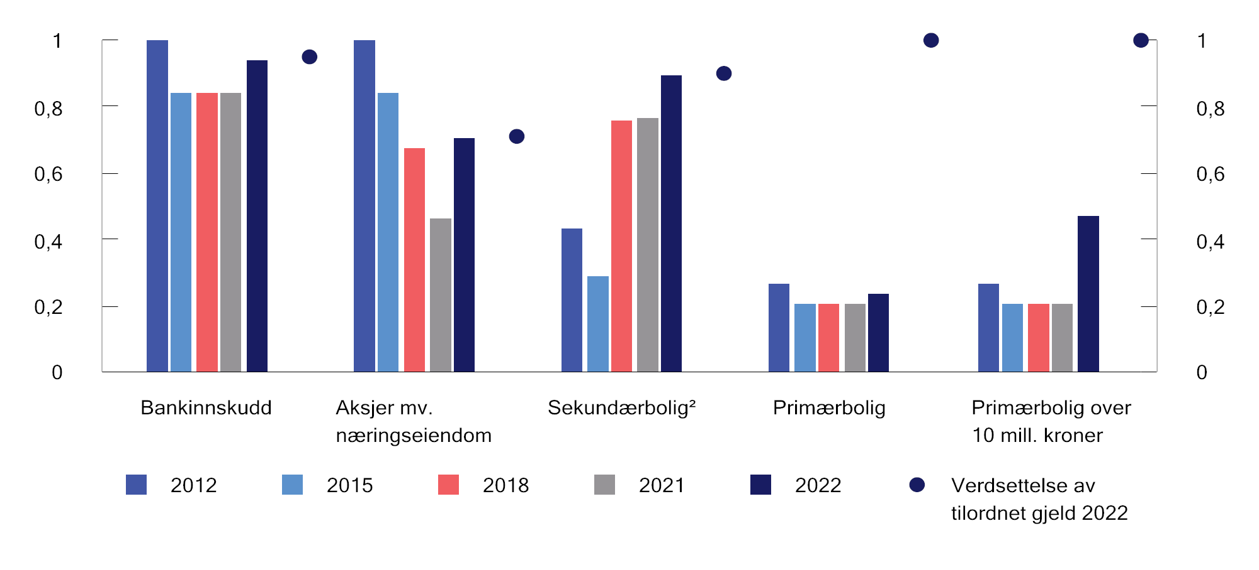
          - Effektive marginale formuesskattesatser for ulike formuesobjekter. 2012, 2015, 2018, 2021 og 2022, samt prosentsats for tilordning av bruttogjeld
Utvalget.
Det gis fradrag for gjeld, men gjeldsfradraget avkortes for alle formuesobjekter som har formell verdsettelsesrabatt, unntatt for primærbolig som ikke får avkortet tilordnet gjeld. Gjeldsavkortningen er angitt i figur 10.6. Avkortningen for de øvrige objektene er lik den formelle verdsettelsesrabatten som gjelder for den enkelte typen formuesobjekt. Det betyr for eksempel at den delen av gjelden som tilordnes aksjer og driftsmidler mv. i 2022, skal reduseres med verdsettelsesrabatten for aksjer og driftsmidler, dvs. 25 pst.
Forskjeller i verdsettelse mellom ulike formuesobjekter kan gi opphav til skattemessige tilpasninger. Ulike verdsettelsesrabatter påvirker sammensetningen av sparingen, og lavere verdsettelse gir, sammen med skatten på alminnelig inntekt, økt avkastning etter skatt for å investere i eiendeler med lavere verdsettelse enn andre. Ulik skattemessig behandling kan vri investeringene slik at den samlede avkastningen blir lavere.
Det fremgår av tabell 10.3 og figur 10.6 at det særlig er primærbolig, aksjer mv. og næringseiendom, som har lavere formell verdsettelse i formuesskatten.
I 2022 verdsettes aksjer og driftsmidler til 75 pst. av formuesverdien. Lavere formell verdsettelse av aksjer og driftsmidler har vært hyppig diskutert, særlig har det vært reist problemstillinger om å frita næringseiendeler eller såkalt «arbeidende kapital» fra formuesskatt. Scheel-utvalget vurderte fritak for såkalt arbeidende kapital. Utvalget pekte på at et vanlig argument for å frita næringseiendeler fra formuesskatt, er at det er urimelig å legge formuesskatt på bygninger, maskiner og utstyr som er nødvendig for å skaffe inntekter. Scheel-utvalget pekte på at det er flere årsaker til at det ikke er ønskelig å frita «arbeidende kapital» fra formuesskatt. For det første pekte de på at en slik inndeling er basert på et noe forenklet syn om at det finnes to former for kapital; arbeidende, produktiv kapital på den ene siden og «ikke-arbeidende» kapital på den andre siden. Utvalget påpekte at nesten alle former for kapital i siste instans er produktive. Bankinnskudd vil for eksempel kanaliseres til produktiv virksomhet via kapitalmarkedene. Videre pekte Scheel-utvalget på at et særskilt fritak for næringseiendeler i første rekke ville være til fordel for de som eier mest. Utvalget støtter disse vurderingene.
Verdsettelsesrabatten på aksjer gjelder for aksjene som sådan, og omfatter dermed alle eiendeler i selskapet. Dette ble begrunnet med at det i praksis ville vært vanskelig å avgrense rabatten til eiendeler som på en eller annen måte «har virket i næringen», jf. Prop. 1 LS (2016–2017) punkt 4.1.3. Favorisering av aksjer sammenlignet med banksparing kan gjøre at personer med store bankinnskudd finner det økonomisk lønnsomt å overføre banksparing til et aksjeselskap for å oppnå den samme rabatten som aksjer har.
Forskjellig verdsettelse av formuesobjekter innebærer også i praksis forskjellsbehandling av skattytere. For eksempel er den lavere verdsettelsen av aksjer enn bankinnskudd ingen fordel for mange pensjonister fordi de er i en fase av livet der risikoen ved aksjeinvesteringer gjør at banksparing gjerne foretrekkes. Det er uheldig at skattereglene gir skattytere som har et kortsiktig perspektiv for sin sparing, insentiv til å spare på en måte som påfører mer risiko. Personer med større bankinnskudd kan også finne det økonomisk lønnsomt å overføre banksparing til et aksjeselskap, slik at også bankinnskuddene får 25 pst. verdsettelsesrabatt.
Dagens verdsettelsesregler gir insentiver for formuesskattepliktige personer til å redusere formuesskatten ved å investere i formuesobjekter med lavere verdsettelse. Utvalget mener ulik verdsettelse har uheldige virkninger, og at verdsettelsen bør jevnes ut for alle formuesobjekter. Utvalgets flertall, alle unntatt Bettina Banoun, Elin Sarai og Karen Helene Ulltveit-Moe, foreslår derfor at alle verdsettelsesrabattene fjernes, slik at alle formuesobjekter verdsettes til 100 pst. av formuesverdien (beregnet markedsverdi).

Utvalgets vurderinger og forslag
Formuesskatten fungerer som et progressivt element i skattesystemet fordi den utgjør en større del av inntekten for høyinntektsgruppene, der det er et stort innslag av kapitalinntekter, enn for andre grupper. Formuesskatten styrker derfor omfordeling og er et viktig supplement til fordelingseffektene av inntektsskatten.
Utvalget mener at hensynet til både effektivitet og omfordeling forsvarer en egen skatt på formue. Også OECD (2018) argumenterer for at en skatt på kapitalinntekter alene trolig ikke vil være nok til å adressere formuesulikhet, og at det er behov for å supplere kapitalinntektsskatter med en form for skatt på beholdning eller overføring av formue.
OECD fremhever imidlertid at det er begrensede argumenter for å ha formuesskatt i tillegg til brede kapitalinntektsskatter og velutformede arve- og gaveskatter. Formuesskatten vurderes som mer vridende og mindre rettferdig enn en kapitalinntektsskatt, ettersom den ilegges uavhengig av faktisk avkastning. Rapporten finner derimot at det er gode grunner til å skattlegge formue gjennom en skatt på arv, både utfra hensynet til effektivitet, likhet og administrative grunner. Det påpekes at en arveskatt kan gi mindre samfunnsøkonomisk effektivitetstap enn formuesskatt. Det vises blant annet til at en arveskatt i motsetning til en formuesskatt skiller mellom formue som er resultat av personlig innsats og arvet/tilfeldig formue. Det vektlegges også at skatt på formue ved arvefall har mindre administrative kostnader og utfordringer enn en årlig formuesskatt, ettersom formuesskatten er avhengig av årlige verdsettelser.
Rapporten understreker likevel at effektene av en formuesskatt må vurderes i sammenheng med det enkelte lands samlede skattesystem og bredere økonomiske og sosiale forhold. Herunder påpekes at det er sterkere argumenter for en formuesskatt i land som skattlegger kapitalinntekt med en lav og flat sats, og som ikke skattlegger arv.
Utvalget støtter OECDs vurdering av at en skatt på arv samlet sett har bedre egenskaper enn en formuesskatt. Utvalget legger imidlertid vekt på at den norske formuesskatten allerede er godt innarbeidet i skattesystemet, med modellbaserte sjablonger for flere eiendeler og med omfattende tredjepartsrapportering. Utvalget mener derfor det er gode grunner til å beholde formuesskatten som en del av det norske skattesystemet. Utvalget mener likevel at formuesskatten bør reduseres og delvis erstattes med en skatt på arv, se punkt 10.3.
Utvalget viser til at det er svakheter med måten formuesskatten i dag er utformet på. Den effektive skattesatsen på sparing er relativt høy og formuesobjektene verdsettes veldig forskjellig, dels som følge av prosentvise verdsettelsesrabatter, dels som følge av at noen eiendeler er vanskelig å verdsette. I tillegg er enkelte eiendeler (som immaterielle eiendeler og pensjonsrettigheter) unntatt fra formuesgrunnlaget.
Utvalget mener at egenskapene ved skatten bør forbedres ved å utvide formuesgrunnlaget og gjøre verdsettelsen av ulike formuesobjekter likere. En formuesskatt med likere verdsettelse, bredest mulig grunnlag og færrest mulige unntak vil gi lavest mulig samfunnsøkonomisk effektivitetstap. Formuesskatten, slik den er utformet i dag, gir insentiver til å vri investeringene mot formuesobjekter som er lavt verdsatt. Dette øker det samfunnsøkonomiske effektivitetstapet ved formuesskatten. Formuesskattens virkning på sammensetningen av sparingen er tydeligere enn virkningen på nivået av sparingen.
En ideelt utformet formuesskatt innebærer at alle formuesobjekter inngår i grunnlaget, og at formuesobjekter verdsettes til markedsverdi. Utvalgets flertall, alle unntatt Bettina Banoun, Elin Sarai og Karen Helene Ulltveit-Moe, foreslår en rekke forbedringer av dagens formuesskatt, se nærmere i punkt 10.2.6. Utvalgets flertall foreslår at alle verdsettelsesrabattene fjernes, slik at alle formuesobjekter verdsettes til 100 pst. av beregnet markedsverdi. Videre foreslår utvalget utvidelser av formuesgrunnlaget ved å fjerne unntak og forbedre verdsettelsesmetoder.
Til tross for at det foreslås vesentlige forbedringer i formuesgrunnlagene, ser utvalget at det vil være krevende å få på plass en helt ideelt utformet formuesskatt. Utvalget viser særlig til at det kan være krevende å finne gode verdsettelsesmetoder for immaterielle eiendeler og ikke-børsnoterte aksjer. Det er grunn til å anta at det vil være mulig å verdsette eiendelene riktigere ved arveoppgjør enn årlig til formuesskatteformål. Dette understøtter at formuesskatten bør reduseres, og at det bør innføres en ny skatt på arv.
Utvalgets flertall, alle unntatt Bettina Banoun, Elin Sarai og Karen Helene Ulltveit-Moe, presenterer forslag til endringer i tabell 10.4. Samlet vil fjerning av verdsettelsesrabattene i formuesskatten, innføring av skatt på arv og økt skatt på visse kapitalinntekter for personer og selskap på lengre sikt gi grunnlag for å redusere formuesskatten med om lag 8,4 mrd. kroner. Utvalgets flertall, alle unntatt Bettina Banoun, Elin Sarai og Karen Helene Ulltveit-Moe, mener at formuesskattelettelsene bør fases inn over tid, i takt med de økte inntektene fra blant annet skatt på arv.
Det er nedenfor lagt til grunn at alle verdsettelsesrabattene fjernes, slik at alle formuesobjekter verdsettes til 100 pst. av beregnet markedsverdi. Økt verdsettelse, særlig av primærbolig, gjør isolert sett at flere personer kommer i formuesskatteposisjon. For å motvirke dette, foreslår utvalget en betydelig økning i bunnfradraget. Utvalget vil beholde dagens progressive satsstruktur, men mener at den effektive skatten på sparing bør reduseres og foreslår at formuesskattesatsen reduseres både for formuer over og under 20 mill. kroner.
I forslaget er det ikke tatt hensyn til proveny av å fjerne unntak og forbedrede verdsettelsesmetoder. Dette vil kunne øke inntektene fra formuesskatten i fremtiden. Utvalget mener økte formuesskatteinntekter fra å fjerne unntak og forbedre verdsettelsesmetoder kan benyttes til å redusere formuesskatten, primært ved lavere sats.
Innenfor en ramme på om lag 8,4 mrd. kroner er det rom for å øke bunnfradraget fra 1,7 mill. kroner til 6,4 mill. kroner, samtidig som satsene reduseres i trinn 1 fra 0,95 til 0,5 pst. og i trinn 2 for formuer over 20 mill. kroner fra 1,1 til 0,85 pst. Tabell 10.4 viser formuesskattereglene i 2022 og med utvalgets forslag.
            - Formuesskatteregler i 2022 og utvalgets forslag til endringer
03J1xt2
 | 2022 | Utvalgets forslag
Formuesskattesats, pst. (nettoformuer under 20 mill. kroner) | 0,95 | 0,5
Formuesskattesats, pst. (nettoformuer over 20 mill. kroner) | 1,1 | 0,85
Bunnfradrag, kroner | 1 700 000 | 6 400 000
Effektiv formuesskattesats, formuer under 20 mill. kroner (formuer over 20 mill. kroner i parentes)
– Bankinnskudd | 0,95 (1,1) | 0,5 (0,85)
– Aksjer, driftsmidler, næringseiendom | 0,71 (0,83) | 0,5 (0,85)
– Sekundærbolig | 0,9 (1,05) | 0,5 (0,85)
– Primærbolig | 0,24 (0,28) | 0,5 (0,85)
– Primærbolig over 10 mill. kroner | 0,48 (0,55) | 0,5 (0,85)
Utvalget
Figurene 10.7 og 10.8 viser effektive formuesskattesatser på ulike eiendeler i henholdsvis trinn 1 og 2 i perioden 2010-2022 og med forslaget til utvalgets flertall.
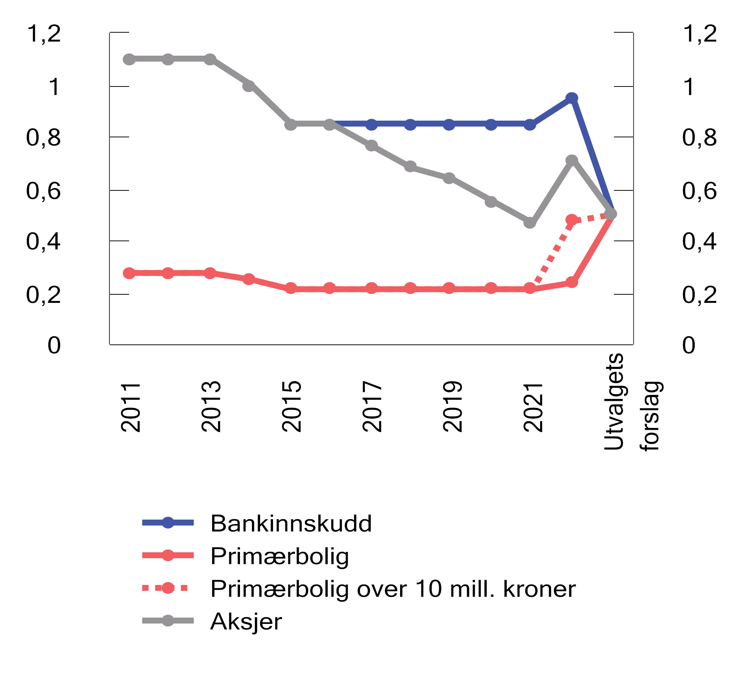
          - Effektive marginale formuesskattesatser for ulike formuesobjekter 2011-2022, samt med utvalgets forslag. Nettoformuer under 20 mill. kroner
Utvalget.
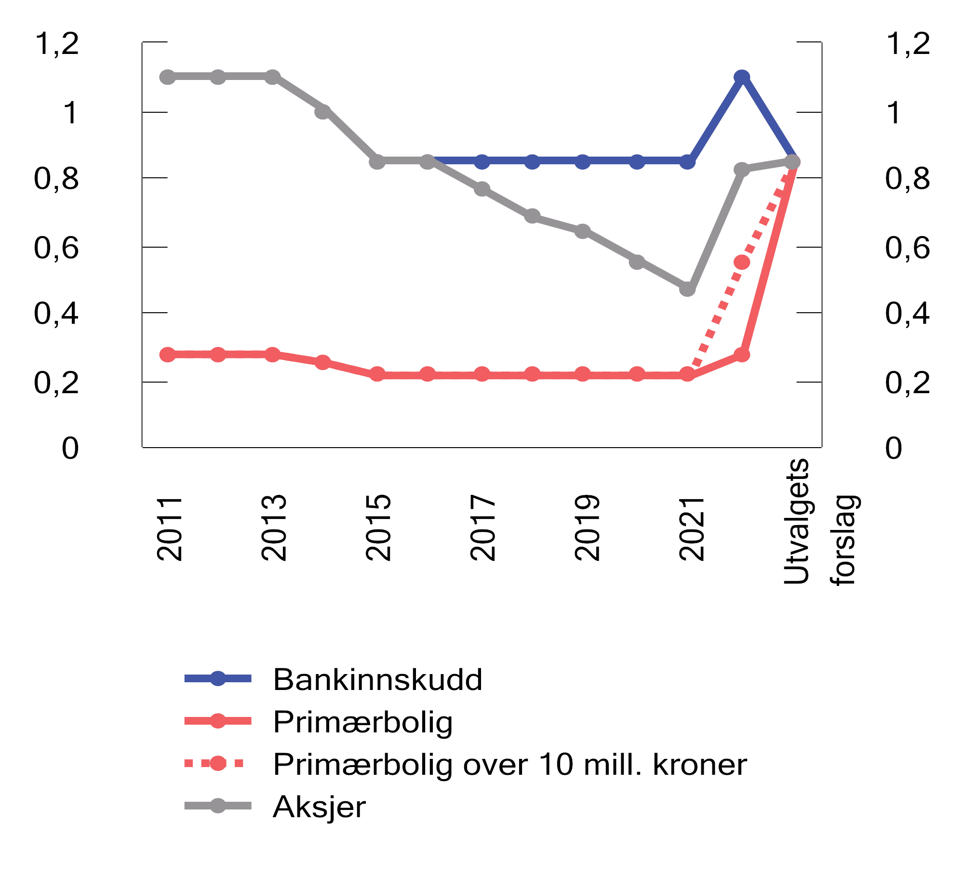
          - Effektive marginale formuesskattesatser for ulike formuesobjekter 2011-2022, samt med utvalgets forslag. Nettoformuer over 20 mill. kroner
Utvalget.
Utvalgets flertall, alle unntatt Bettina Banoun, Elin Sarai og Karene Helene Ulltveit-Moe, forslag innebærer en reduksjon i den effektive skattesatsen på bankinnskudd, særlig for personer med skattepliktig nettoformue under 20 mill. kroner. Den effektive skattesatsen på aksjer mv. reduseres betydelig for personer med skattepliktig nettoformue under 20 mill. kroner, og øker marginalt fra 0,83 til 0,85 pst. for formuer over 20 mill. kroner. I et historisk perspektiv innebærer forslaget en svært lav effektiv skattesats på aksjer i trinn 1, mens i trinn 2 får aksjer mv. samme effektive formusskattesats som før verdsettelsesrabatten ble innført i 2017.
Primærboliger får økt effektiv formuesskattesats, men for de fleste skattytere vil økningen i bunnfradraget mer enn kompensere for den økte verdsettelsen av primærbolig. I dag har primærboliger høy rabatt i formuesskatten og en enslig skattyter kan eie en fullt nedbetalt primærbolig (uten andre formuesobjekter) til 6,8 mill. kroner og fortsatt ikke betale formuesskatt. Med utvalgets forslag til bunnfradrag og full verdsettelse av primærboliger blir dette beløpet 6,4 mill. kroner
Samlet anslås det at om lag 264 000 personer (5,8 pst.) vil betale formuesskatt med forslaget, som er om lag 356 000 færre enn med vedtatte skatteregler for 2022. Av alle personer 17 år og eldre anslås at om lag 575 000 personer får redusert formuesskatt, hvorav om lag 371 000 personer går ut av formuesskatteposisjon. De som får redusert formuesskatt, anslås å få en lettelse på i gjennomsnitt 15 300 kroner. Videre anslås det at om lag 43 000 personer vil få økt formuesskatt. De som får økt formuesskatt, anslås å få en skjerpelse på i gjennomsnitt 9 000 kroner.
Forslaget anslås i gjennomsnitt å gi lavere eller uendret skatt på alle formuesnivåer. Lettelsene øker med økende formue, både målt i kroner og i prosent, med unntak av helt i toppen av formuesfordelingen. Målt i prosent av beregnet bruttoformue stiger lettelsen gradvis fra 0,1 pst. (5 000 kroner) i 91. formuespersentil til 0,2 pst. i 99. formuespersentil (26 000 kroner). De 1 pst. mest formuende anslås å få en lettelse på 0,1 pst. (47 000 kroner). Lavere formuesskatt må ses i sammenheng med forslaget om å innføre arveskatt. Det vises til kapittel 16 for en samlet fremstilling av utvalgets forslag.
Utvalgsmedlemmene Jarle Møen og Frederik Zimmer tilhører flertallet og stiller seg bak flertallets modell. De vil imidlertid tilføye at det finnes et handlingsrom for alternativ utforming av formuesskatten som tar utgangspunkt i de samme overordnede prinsippene. Utvalgets flertall har lagt til grunn at ulik verdsetting har uheldige virkninger og at verdsettingen bør jevnes ut for alle formuesobjekter.
Utvalgets flertall har også lagt til grunn at det bør arbeides med å forbedre reglene for skattemessig verdsetting av ikke-børsnoterte aksjer slik at verdsettingen kommer nærmere aksjenes markedsverdi.
Medlemmene Møen og Zimmer forventer imidlertid at ikke-børsnoterte aksjer vil være undervurderte i gjennomsnitt også i framtiden. Med usikre verdsettingsestimater er dette nødvendig for å unngå at en stor andel av selskapene bli skattemessig overvurderte. Disse medlemmene mener dessuten at lav likviditet i ikke-børsnoterte aksjer utgjør et selvstendig argument for en forsiktig verdsetting. Eiere av børsnoterte aksjer kan om nødvendig dekke formuesskatten ved å selge seg ned. Eiere av ikke-børsnoterte aksjer har ikke denne muligheten i samme grad, og de kan heller ikke låne mot sikkerhet i aksjene uten å pådra seg omkostninger. På denne bakgrunn vil disse medlemmene presisere at målet om å utjevne verdsettelsesforskjeller ikke nødvendigvis må medføre at alle formelle verdsettingsrabatter fjernes.
Flertallets modell har den fordelen at dagens verdsettelsesforskjell mellom investeringer i børsnoterte aksjer på den ene siden og bankinnskudd og rentepapirer på den andre siden opphører. Gevinsten ved å unngå denne vridningen må veies opp mot at vridningen mellom investeringer i børsnoterte og ikke-børsnoterte aksjer består. Skattereglene kan dermed svekke insentivet til børsnotering av aksjeselskaper. Børsnotering er viktig fordi det legger til rette for at selskaper kan hente kapital til vekst og nysatsinger, at investorer kan spre risiko og at alle interessenter får god og presis informasjon om selskapers disposisjoner.
Spesifikt mener medlemmene Jarle Møen og Frederik Zimmer at børsnoterte aksjer kan innrømmes en verdsettelsesrabatt på inntil 20 pst. for å utjevne den gjennomsnittlige verdsettelsesforskjellen mellom børsnoterte og unoterte aksjer. Provenyvirkningen av en 20 pst. verdsettelsesrabatt for børsnoterte aksjer vil være i størrelsesorden 1,5 milliarder kroner. Dette kan hentes inn gjennom en mindre økning i høyeste sats eller et noe redusert bunnfradrag.
Avslutningsvis vil disse medlemmene påpeke at flertallets forslag til skattesatser medfører at børsnoterte aksjer får økt effektiv formuesskatt samtidig som det innføres arveskatt. Dette har positive fordelingsvirkninger, men bryter med hovedintensjonen om å innføre arveskatt for å dempe de negative virkningene av formuesskatten. Dersom det innvilges en viss verdsettelsesrabatt, får eiere som har sin formue i børsnoterte aksjer ta del i den foreslåtte skattevekslingen mellom formuesskatt og arveskatt. Dette kan også redusere utflytting og tap av proveny.
Utvalgets medlemmer Bettina Banoun, Elin Sarai og Karen Helene Ulltveit-Moe viser til at OECD understreker at det er begrensede argumenter for å ha formuesskatt i tillegg til bredt baserte kapitalinntektsskatter og velutformede arve- og gaveskatter, og påpeker at en arveskatt kan gi mindre samfunnsøkonomisk effektivitetstap enn formuesskatt. Disse medlemmene viser videre til at både Skauge-utvalget (NOU 2003: 9) og Kapitaltilgangsutvalget (2018: 5) anbefalte en avvikling av formuesskatten.
Disse medlemmene henviser til at et samlet utvalg støtter OECDs vurdering av at en skatt på arv samlet har bedre egenskaper enn en formuesskatt, og mener at formuesskatten bør reduseres betydelig og delvis erstattes med en skatt på arv. Disse medlemmene deler flertallets syn, men mener det bryter med hovedintensjonen om å innføre en arveskatt for å dempe de negative virkningene av formuesskatten, dersom ikke endringen gjennomføres på en slik måte at alle formuesobjekter får betydelig redusert effektiv skattesats.
Disse medlemmene viser til det samlete utvalgets forslag knyttet til fordels- og gevinstbeskatning av bolig, og mener at redusert formuesskatt ikke bare må sees i sammenheng med innføring av en skatt på arv, men også i sammenheng med de positive proveny- og fordelingseffektene endret boligbeskatning vil gi. Disse medlemmene viser også til sitt forslag om å øke skatten på selskap, samt det samlete utvalgets forslag om økt skatt på andre kapitalinntekter. Begge forslag vil gi økt skatteproveny knyttet til kapitalinntekter.
Disse medlemmene ønsker å påpeke at formuesbeskatning er en beskatningsform som er lite utbredt internasjonalt. En rekke OECD-land hadde formuesskatt på 1990-tallet, mens det i dag kun er Norge, Spania og Sveits av OECD-land som har formuesskatt. I og med at formuesskatt bare betales av kapitaleiere som bor i Norge, så gir den, alt annet likt, et insentiv til å flytte ut. Det er gjerne to argumenter som anføres for at det potensielle effektivitetstapet som eksistensen av dette insentivet har, bør tillegges mindre vekt: For det første vil et velfungerende internasjonalt kapitalmarked innebære at kapitaleieres bosted er irrelevant for beslutningen om å investere i Norge eller i utlandet, og slik sett ikke behøver å påvirke kapitaltilgangen i Norge. For det andre antas det at kapitaleiere, i motsetning til selskapene de er i investert i, er atskillig mindre mobile.
Disse medlemmene viser til at eksistensen av «home bias», som innebærer at investorer har en preferanse for å investere i eget hjemland, vil gjøre at kapitaltilgangen i Norge svekkes dersom kapitaleiere velger å flytte ut. Eksistensen av «home bias» er et empirisk spørsmål som er vanskelig å adressere, og utvalget har vist til studier som indikerer at det er lite «home bias» i Norge. Disse medlemmene vil imidlertid påpeke at dette er studier som i første rekke beskriver eierskapsstrukturer slik de fremstår i Norge og andre land i dag. Disse studiene adresserer imidlertid ikke det sentrale spørsmålet, nemlig hva som driver investorenes beslutningsvalg, og hvilken rolle geografi spiller.
Disse medlemmene vil videre vise til at antakelsen om at kapitaleiere ikke er mobile er vanskelig å se at står seg i dag. Disse medlemmene ønsker særskilt å peke på tallene for utflytting det siste året. De ønsker samtidig å peke på at flyttestrømmene tilbake til Norge av formuende personer må sees i lys av dagens skatteregler som gjør det mulig å flytte ut for en kortere periode, realisere kapitalinntekter, og deretter flytte tilbake. Disse medlemmene viser til det samlede utvalgets forslag om å stramme inn på reglene om utflyttingsskatt, og viser til at en mulig konsekvens av dette kan bli at kapitaleiere som flytter ut, velger å forbli ute, eller velger å bosette seg i utlandet snarere enn i Norge i en etableringsfase.
Disse medlemmene vil understreke at det er få empiriske analyser som adresserer betydningen av formuesskatt for individers flyttebeslutning, og at dette samtidig må sees i lys av at det i dag er svært få land som har formuesskatt. Disse medlemmene vil samtidig peke på at det sentrale spørsmålet her er om skatt påvirker individers mobilitet. Akcigit et al (2016) analyserer mobiliteten til særlig suksessrike oppfinnere og betydningen av skatt. De finner at mobiliteten til oppfinnere klart påvirkes av marginalskattene de står overfor. Kleven et al (2013) studerer betydningen av skatt for mobiliteten til suksessrike fotballspillere og finner også at skatt er avgjørende. I sum indikerer dette at ressurssterke individers valg av land påvirkes av skattenivå. Disse medlemmene vil peke på at utflytting reduserer skatteprovenyet knyttet til den residensbaserte kapitalbeskatningen og således reduserer handlingsrommet i statsfinansene.
Disse medlemmene viser videre til at formuesskatten de siste tiårene har vært gjenstand for stadige endringer. Disse medlemmene ønsker å understreke at dette bryter med et viktig prinsipp for utformingen av skattesystemet, jf. 5.3.6, nemlig betydningen av stabile og forutsigbare skatteregler.
På denne bakgrunn mener disse medlemmene at formuesbeskatningen må trappes ned og at alle formuesobjekter får betydelig redusert effektiv skattesats.

Arveskatt

Innledning
Den norske arveavgiften ble avviklet i 2014, og hadde før dette en lang historie som del av det norske skattesystemet siden den ble innført gjennom en forordning i 1792. Arveavgiften ble tradisjonelt hovedsakelig begrunnet med fiskale hensyn, og i den skatteevne som generelt ligger i mottak av arv og gaver, se blant annet NOU 2000: 8 Arveavgift. Også hensynet til å motvirke for sterk kapitalkonsentrasjon, samt dens bidrag til mindre ulikhet, har begrunnet avgiften. Særlig har et ønske om å jevne ut formue som ikke er et resultat av egen innsats vært trukket frem. Dette hensynet har i de senere år fått stadig større plass i begrunnelsen av arveskatter internasjonalt. Blant annet OECD (2021) fremhever at «Inheritance taxes can [ …] be justified to enhance equality of opportunity.»
I punkt 10.2.7 konkluderte utvalget med at formuesskatten bør reduseres og delvis erstattes av en ny skatt på arv. I dette punktet drøfter utvalget nærmere virkningene av en arveskatt, og hvordan en slik skatt bør utformes.
Mange land har en generell gaveskatt, eventuelt med unntak for gaver som inngår i arveavgiftsgrunnlaget, blant annet Danmark, Finland og Island. Norge er ett av relativt få land som verken skattlegger arv eller gaver (utover gaver i arbeidsforhold). OECDs anbefalinger og erfaringer fra andre land drøftes i punkt 10.3.3.
Skattlegging av arv har flere positive effektivitetsvirkninger sammenlignet med de fleste andre skatteformer, og er også gunstig fra et fordelingsperspektiv. Arveskatt og effektivitet, og arveskatt og ulikhet, drøftes i henholdsvis punkt 10.3.4 og 10.3.5.
Grunnlaget for en arveskatt sammenfaller delvis med både formuesskatt og inntektsskatt på kapitalgevinster. Det er likevel forskjeller mellom disse skatteformene, noe som kan forsvare at alle de tre skatteformene inngår i skattesystemet.
Når det gjelder formuesskatten, omfatter den i utgangspunktet de samme aktiva som en arveskatt (selv om reglene kan være utformet forskjellig). Forskjellen mellom arveskatt og formuesskatt ligger i at skatteformene treffer dels ulike personer, og dels forskjellige faser av kapitaloppbygging over livsløpet. Egenopptjent formue vil ikke inngå i en arveskatt. I tillegg kan arveskatten i noen tilfeller treffe mer presise skattegrunnlag enn formuesskatten, fordi enkelte formuesobjekter, for eksempel immaterielle verdier, kan være lettere å verdsette for arveskatteformål. Til forskjell fra en inntektsskatt på gevinster blir arveskatt ilagt netto utgangsverdi av kapitalbeholdningen uten fradrag for inngangsverdien (pris på anskaffelsestidspunktet). En arveskatt vil også omfatter flere aktiva enn kapitalgevinster, ved at også kontanter og bankinnskudd inngår i skattegrunnlaget.
En arveskatt kan derfor fange opp skattegrunnlag som ikke utnyttes fullt ut gjennom inntektsskatt eller formuesskatt, noe som dermed muliggjør lavere satser til en gitt total skatteinntekt. Forholdet mellom skatt på arv og andre skatter på kapital drøftes i punkt 10.3.7.
Erfaringer fra både Norge og andre land har vist at det kan være krevende å utforme en skatt på arv som fanger opp den reelle formuesoverføringen mellom generasjoner. Tilpasninger og omgåelse, særlig fra de som har store formuer, bidrar til at skatteinntekten fra arveskatter har vært beskjeden sammenlignet med andre skatter på kapitalbeholdninger. Ved innføring av en ny skatt på arv er det viktig at skatten utformes slik at den i størst mulig grad motvirker uheldige tilpasninger og omgåelser. Arveskatt og tilpasningsmuligheter drøftes i punkt 10.3.6.

Tidligere og gjeldende regler
Arveavgiften
I Norge ble arveavgiften avviklet fra og med inntektsåret 2014. Etter lov om avgift på arv og visse gaver av 19. juni 1964 nr. 14 (arveavgiftsloven) omfattet skatteplikten i utgangspunktet all arv, unntatt arv til ektefeller og samboere og til norske stiftelser med allmennyttig formål. Gaver til nærmeste arving, og slektning av disse i rett nedstigende linje, var også avgiftspliktig. Innenfor et årlig fribeløp per mottaker, tilsvarende halvparten av folketrygdens grunnbeløp, var gaver fra én giver generelt avgiftsfrie. En del typer gaver falt utenfor fribeløpet, blant annet gaver i form av fast eiendom og ikke-børsnoterte aksjer. Det var mottakeren av arv eller gave som var skattepliktig. Hvis det var flere arvinger, var disse solidarisk ansvarlige for innbetaling av den samlede arveavgiften (ved privat skifte av dødsbo).
Arveavgiftsloven bygget på at avgiftsplikten inntrådte ved rådighetservervet, dvs. når rådigheten over arvemidlene ble ansett for å ha gått over på arvingen/mottaker. Også verdsettelsen av midlene var knyttet til dette tidspunktet.
For å fastsette avgiftsgrunnlaget var hovedregelen at markedsverdien (antatt salgsverdi) skulle legges til grunn. Det var tilfelle eksempelvis for bankinnskudd og børsnoterte aksjer, mens det var særlige verdsettelsesregler for ikke-børsnoterte aksjer. Ikke-børsnoterte aksjer ble verdsatt til skattemessig verdi, som generelt var satt lavt, og deretter fratrukket rabatt. Rabatten var 40 pst. de siste årene med arveavgift, begrenset oppad til et beløp på 10 mill. kroner. På andre kapitalobjekter skulle de skattepliktige etter loven oppgi markedsverdi, men det er antatt at det trolig var utbredt grad av undervurdering ved verdifastsettingen, og oppgitte verdier ble sjelden etterprøvd. Blant annet er det grunn til å anta at verdsettelse av fast eiendom som ble overført til arvinger uten å være fritt omsatt, i stor grad bidro til å trekke ned avgiftsgrunnlaget. Slik undervurdering ble imidlertid motvirket i tilfeller der det var flere arvinger og eiendommen ikke skulle overtas av alle arvingene i samme forhold som arveforholdet. I slike tilfeller hadde arvingene som ikke skulle overta eiendommen, insentiv til å sette verdien høyest mulig.
Avdødes gjeld og forpliktelser kom til fradrag i bruttogrunnlaget, slik at arveavgiften fungerte som en skatt på nettoformue ved generasjonsskifter.
Arv og gaver inntil 470 000 kroner var fritatt for arveavgift. Fribeløpet gjaldt summen av arv og gaver til én mottaker over livsløpet fra hver giver/arvelater. Sett fra giverens side, kunne skatten dermed reduseres ved å fordele arven på flere mottakere, men ikke ved å dele opp arven til samme mottaker gjennom flere forskudd (utover det årlige fribeløpet). Ektefeller var regnet som to arvelatere, slik at ett barn kunne motta inntil 940 000 kroner skattefritt til sammen fra foreldrene (utover årlige gaver innenfor folketrygdens grunnbeløp). Satsen avhang av hvor nærstående mottakeren var til arvelateren eller giveren. For barn og foreldre var satsen 6 pst. mellom 470 000 kroner og 800 000 kroner og 10 pst. på det overskytende. De samme innslagspunktene gjaldt for andre mottakere, mens satsene var henholdsvis 8 pst. og 15 pst.
Når det gjaldt arveavgiftens internasjonale utstrekning, var hovedregelen at arveavgift var pliktig til Norge når arvelater/giver ved døds-/gavetidspunktet var bosatt i riket eller var norsk statsborger. Dersom arvelater var norsk statsborger og fast bosatt i utlandet, og skatt på arv ble betalt i utlandet, skulle arveavgift til Norge likevel ikke betales av arv. Mottakers bosted eller statsborgerskap hadde ikke betydning.
I utgangspunktet hadde det ikke betydning hvor i verden arve- eller gavemidlene befant seg. Også eiendeler i utlandet var omfattet av avgiftsplikten i Norge. Dette gjaldt likevel ikke for fast eiendom og anlegg i andre stater når slike eiendeler ble arvebeskattet der. Hvor arvelater/giver ikke var bosatt i Norge og heller ikke norsk statsborger, oppsto det avgiftsplikt i Norge for fast eiendom og anlegg i Norge.
Selv om arveavgiften baserte seg på arvelater/givers tilknytning til Norge, var subjektet for arveavgiften (altså den avgiftspliktige) mottaker av midlene.
Skattlegging av arve- og gaveoverføringer i inntektsskatten
Arv eller gave regnes ikke som skattepliktig inntekt for mottaker, jf. skatteloven § 5-50, tredje ledd. Overføring av formuesobjekter ved dødsfall eller gaveoverføring regnes heller ikke som realisasjon, jf. § 9-2, tredje ledd. Dette er gjeldende rett i dag, og var det også før arveavgiften ble opphevet i 2014.
Før 2014 ble som hovedregel den skattemessige inngangsverdien for mottaker som ervervet en gjenstand ved arv eller gave satt til omsetningsverdien, oppad begrenset til arveavgiftsgrunnlaget. Regelen innebar at det ikke ble kontinuitet i skattleggingen når tidligere og ny eier ble sett i sammenheng, såkalt skattemessig diskontinuitet. Sett i sammenheng med at overføringen som hovedregel ikke medførte skattlegging hos tidligere eier, ble urealisert verdistigning i arvelater/givers eiertid dermed skattefri (med unntak for uttaksreglene for gaver).
Samtidig som arveavgiften ble avviklet, ble det innført en ny hovedregel om skattemessig kontinuitet ved arve- og gaveoverføringer i 2014, jf. Prop. 1 LS Tillegg 1 (2013–2014) kapittel 5. Skattemessig kontinuitet innebærer at mottaker overtar sin forgjengers skattemessige verdier og posisjoner, herunder trer inn i de inngangsverdier og avskrivningsgrunnlag som gjaldt for arvelater/giver, jf. skatteloven § 9-7. Dette innebærer blant annet at verdistigning i arvelater/givers eiertid inngår i gevinst som skattlegges når arvingen/gavemottaker selger eiendelen. For overføring av aksjer, og andeler i selskap med deltakerfastsetting, ble et kontinuitetsprinsipp innført allerede i 2005, i forbindelse med innføring av aksjonærmodellen og deltakermodellen.
Det gjelder unntak fra kontinuitetsprinsippet for arv eller gave av bolig, fritidsbolig og (med visse begrensinger) alminnelig gårdsbruk/skogbruk, forutsatt at arvelater/giver kunne ha solgt skattefritt på døds-/gavetidspunktet. Unntaket innebærer at arvingen/gavemottakers inngangsverdi på egen bolig og fritidsbolig fortsatt skal settes til omsetningsverdi på arve-/gavetidspunktet hvis arvelater/giver kunne ha solgt eiendommen skattefritt på dette tidspunktet. Derav følger at verdistigning i arvelaters eller givers eiertid blir fritatt for gevinstbeskatning. Samtidig innebærer unntaket at arving/gavemottaker ikke kan påberope seg arvelaters/givers bo- og eiertid (se nærmere om gevinstbeskatningsreglene for bolig og fritidsbolig i punkt 11.6.1.) Det betyr at eventuelle verdiendringer på eiendommen i mottakerens egen eiertid kan føre til skattepliktig gevinst eller fradragsberettiget tap på dennes hånd etter de alminnelige reglene.

OECDs anbefalinger og erfaringer fra andre land
Erfaring fra Norge og andre land har vist at inntektene fra skatt på arv er relativt beskjedne. Bare 0,5 pst. av samlede skatteinntekter kom fra skatt på arv og gaver i 24 OECD-land som hadde slike skatter i 2018. Fra flere land er det indikasjoner på omfattende skattetilpasning og til dels unndragelse for å redusere arveskatt. OECD (2021) finner imidlertid at skatteplanleggingen først og fremst skyldes utformingen av skatt på arv, og mener det bør være mulig å forbedre systemene slik at omfanget av tilpasninger reduseres betydelig. Blant annet peker OECD på at de fleste land ikke har systemer for verdsettelse av fast eiendom, og at en del land mangler lovgivning for å fange opp gaver som ytes som forskudd på arv.
Arveskattene i ulike land har flere likhetstrekk, men også betydelige forskjeller. Et hovedskille går mellom en mottakermodell, slik de tidligere norske reglene var basert på, og en bomodell. Mottakermodellen (også omtalt som arveloddsmodellen) innebærer at skatten ilegges hver enkelt av mottakerne etter at arven er fordelt. I bomodellen legges skatten på eiendelene (fratrukket gjeld) i boet før fordeling til arvingene. Bomodellen kan være enklere å administrere fordi det bare er én skattepliktig ved hvert generasjonsskifte. Men hvis man velger å differensiere satsen etter hvem som er arvinger i boet, må skatten beregnes på hver enkelt mottaker også i en bomodell. Fordelingshensyn trekker i retning av en mottakermodell, særlig ved at tidligere arv og gaver kan inngå i skattefastsettingen for hver person. Blant annet derfor anbefaler OECD at land velger en mottakermodell. Bomodellen har blitt benyttet i hovedsak av angelsaksiske land, og flere av disse har etter hvert avviklet arveavgift. Av OECD-land er det i dag bare Danmark, Island, Storbritannia og USA som helt eller delvis har en bomodell.
Det er i dag 24 OECD-land som har skatt på arv, og tolv som ikke har skatt på arv, hvorav to aldri har skattlagt arv. I Canada blir arv skattlagt ved at dødsfall anses som realisasjon og at kapitalgevinst hos arvelater blir ansett som inntekt for dødsboet. Sverige hadde arve- og gaveskatt frem til 2004. Bunnfradraget var beskjedent (bl.a. SEK 70 000 for voksne barn), og satsen var enten 10 eller 30 pst., med høyere innslagspunkt for nære slektninger. Arv til ektefelle var ikke fritatt. Dersom en mottaker døde innen ti år, var det mulig å få en forholdsmessig tilbakebetaling av skatten etter levetid (10 pst. avkortning for hvert år kortere levetid). Da arve- og gaveskatten ble fjernet, anslo Skatteutskottet (2004) et varig bortfall av skatteinntekter på omtrent SEK 2,6 mrd. årlig.
Irland skattlegger arv og gaver («capital acquisitions tax»). Satsen er 33 pst., mens bunnfradraget avhenger av hvor nærstående mottakeren er til arvelater/giver. Bunnfradraget gjelder per mottaker over livsløpet. For arv/gave fra foreldre er bunnfradraget EUR 335 000. Det irske finansdepartementet har anslått skatteinntekten til i overkant av EUR 220 mill. i 2022.
Danmark skattlegger dødsbo med 15 pst. etter fradrag av et fribeløp, som i 2022 er DKK 312 500. Arv til ektefelle og veldedige organisasjoner er fritatt. Andre mottakere enn foreldre og barn må som hovedregel betale tilleggsavgift på 25 pst. for hele beløpet de arver. Dermed kan skatten til sammen komme opp i 36,25 pst. For gaver som ikke omfattes av dødsbo, har Danmark en gaveavgift. Hovedregelen er at gaver til ektefelle er fritatt, mens annen nær familie har årlig fribeløp på DKK 69 500 og betaler 15 pst. skatt av det resterende. Gaver utenfor nær familie og dessuten mellom søsken, regnes som skattepliktig inntekt. Mindre gaver, såkalte «lejlighedsgaver», er generelt fritatt. For 2023 anslår Skatteministeriet at skatteinntekten av dødsbo og gaver blir DKK 5,5 mrd.
Island bruker også en bomodell, med en sats på 10 pst. Det er et fribeløp på ISK 5 255 000 (omtrent NOK 400 000) per dødsbo, mens hele gavebeløpet beskattes ved forskudd på arv. Gjenlevende ektefelle eller samboer er fritatt fra skatt, men det er ingen differensiering etter nærhet til arvelater for øvrig.
Finland legger arveskatt på mottakeren. Også arv fra ektefelle eller registrert partner inngår. Det er et fribeløp på EUR 20 000 per mottaker og arveoppgjør. Satsen avhenger av slektskap til arvelater og mottatt beløp. De mest nærstående (i hovedsak ektefelle, barn og foreldre) betaler fra 7 pst. i flere trinn opp til 19 pst. for arv over EUR 1 mill. Andre betaler fra 19 pst. ved det laveste innslagspunktet, i tilsvarende trinn opp til maksimalt 33 pst. Ved overdragelse av landbruks- og næringsvirksomhet er det mulig å søke om nedsatt eller utsatt betaling. Det kan innvilges skatteutsettelse i avdrag over maksimalt ti år. I tillegg har Finland generell gaveskatt. Mottakeren beskattes for alle gaver fra samme giver som summerer seg til over EUR 5 000 innenfor en treårsperiode. Satsen avhenger av slektskap til giver og beløp. Nære slektninger betaler fra 8 pst. i flere trinn opp til 17 pst. over EUR 1 mill. Andre betaler fra 19 pst. ved det laveste innslagspunktet, i tilsvarende trinn opp til 33 pst. over EUR 1 mill. Ifølge statsbudsjettet er skattene på arv og gaver anslått å innbringe totalt EUR 855 mill. i 2022, hvorav omtrent 20 pst. fra gaveskatten. Lempninger ved generasjonsskifter anslås å medføre skatteutgifter på EUR 140 mill.

Arveskatt og effektivitet
Arveskatt er en skatt på netto formue som overføres mellom personer, normalt fra en avdød (arvelater) til arvingene. Skattegrunnlaget er i utgangspunktet det samme som for formuesskatten, dvs. brutto formue verdsatt til markedsverdi med fradrag for gjeld. Formuesskatt betales av personer årlig på hele nettoformuen, mens arveskatt kreves på formuesøkningen fra arv det året overføringen finner sted. For hvert kapitalobjekt (f.eks. en bolig) vil arveskatt dermed normalt inntre sjeldnere og fordeles på flere skattepliktige enn formuesskatten (fordi det ofte er mer enn én arving). Generelt er satsene høyere for arveskatt enn formuesskatt. Disse ulikhetene medfører at arveskatt, selv om skattegrunnlaget er langt på vei det samme over tid som for formuesskatt, har virkninger som skiller seg fra formuesskatt på flere måter.
Skatt på arv kan påvirke atferd både hos de som har formue (arvelatere i fremtiden) og de som mottar eller forventer å motta arv. For mottakerne vil arveskatt redusere formuesoverføringen, og dermed svekke virkninger som arv kan ha på arbeid og sparing. Studier fra flere land, for amerikanske data blant annet Holtz-Eakin mfl. (1993) og Brown mfl. (2020), viser at arv reduserer arbeidstilbudet hos mottakerne. På svenske skattedata fant Elinder mfl. (2012) at mottak av arv reduserer arbeidsinntekten, og i større grad for eldre enn yngre mottakere. Videre indikerer resultatene fra den svenske studien at forventninger om arv gir lavere arbeidsinntekt også i årene før overføringen.
Bø mfl. (2019) finner på data for hele den norske befolkningen fra 1997 til 2010 en signifikant reduksjon i arbeidsinntekten til personer som arver mer enn en gjennomsnittlig stor arv, i størrelsesorden 7 til 10 pst. Virkningen er størst i de første to til tre årene etter arven, men også så lenge som seks år etter er det en signifikant negativ effekt. Unge arvemottakere og mottakere nær pensjonsalder reduserer arbeidstilbudet mest, og enslige mer enn gifte med små barn. Å skattlegge arven reduserer formuesoverføringen etter skatt og dermed også den negative virkningen av arv på arbeidstilbudet fra mottakerne. I tillegg til virkningen på arbeidstilbudet, finner noen studier indikasjoner på at mottakerne av arv reduserer sparingen, blant annet Joulfaian (2006) og Elinder mfl. (2012).
Også for innehaverne av formue, som før eller siden kommer til å bli arvelatere (gitt at formuen vedlikeholdes), kan arveskatt påvirke valg mellom forbruk og sparing. Motivet for å etterlate arv er avgjørende for virkningen av arveskatt på formuesforvaltningen, og det er vanlig å skille mellom tilfeldig og planlagt arv. Mye arv oppstår uten at det er planlagt fra arvelaters side. Det kan ha ulike grunner, blant annet sparing for trygghet i egen alderdom (og ikke med tanke på arv), dødsfall som inntrer plutselig og uventet, eller rett og slett uvitenhet om egen formue. Slike tilfeller som fører til tilfeldig arv, vil generelt ikke være påvirket av en arveskatt, jf. Gale og Slemrod (2001).
Personer med formue er ofte opptatt av hvor mye de kommer til å overføre til neste generasjon, spesielt egne barn. Det kan være betinget av ulike motiver. Noen foreldre tar hensyn til barnas preferanser, muligheter og behov, når de skal ta sine beslutninger om forbruk og sparing over livsløpet. Foreldre kan også overføre arv i den hensikt å oppnå egne fordeler, blant annet for å sikre seg ytelser på sine gamle dager. Uansett hva som er arvemotivet, vil beskatning redusere avkastningen av å spare for å overføre formue til neste generasjon (substitusjonsvirkning), som isolert sett trekker i retning av mindre sparing og økt forbruk blant de som planlegger å etterlate seg arv.
Dersom den avgivende generasjonen er opptatt av størrelsen av fremtidig arv, vil beskatning trekke i retning av at de arbeider mer for å sikre en tilstrekkelig stor arv etter skatt (inntektsvirkning). For eksempel kan foreldre utsette pensjoneringstidspunktet i den hensikt å bygge opp en større formue som barna vil arve. Dersom mye av formuesoverføringen gjennom arv er planlagt, vil arveskatten påvirke valg mellom forbruk og sparing, men det er ikke uten videre gitt om virkningen er negativ eller positiv. Hvis substitusjonsvirkningen dominerer kan høy arveskatt føre til redusert arbeidsinnsats og sparing, som vil være negativt for økonomien, mens det vil være motsatt dersom inntektsvirkningen dominerer. Fordelingsutvalget (NOU 2009: 10) drøftet virkninger av den tidligere arveavgiften og kom til at det ikke finnes empirisk grunnlag for å trekke klare konklusjoner når det gjelder hvilke arvemotiv som er dominerende i Norge, og dermed hvilke virkninger arveavgiften har på økonomiens virkemåte.
En arveskatt vil kunne påvirke økonomien gjennom tilpasninger både hos personer med formue (fremtidige arvelatere) og hos personer som har mottatt eller venter å motta arv. For mottakerne viser ulike studier ganske entydig at arveskatt har positive effektivitetsvirkninger (økt arbeidstilbud og indikasjoner på økt sparing), mens det er større usikkerhet om hvorvidt, og eventuelt hvordan, arvelaterne vil tilpasse seg. Skatt på arv som er tilfeldig, vil ikke medføre samfunnsøkonomisk uheldige tilpasninger hos arvelatere. Selv om det ikke er grunnlag for å trekke klare konklusjoner om totalvirkningen, fremstår arveskatt som en relativt effektiv skatt sammenlignet med mange andre skatter. Ut fra en samlet vurdering av offentlig finansiering, konkluderer for eksempel Akgun mfl. (2017) og OECD (2021) med at bruk av arveskatt vil bidra positivt til effektivitet i økonomien sammenlignet med de fleste andre skatteformer.

Arveskatt og ulikhet
Fordelingsvirkningene av skatt på arv avhenger både av hvem som arver og hvordan skatten er utformet. Hvis mottakerne har relativt høy inntekt eller formue i utgangspunktet, vil formuesoverføringen gjennom arv forsterke ulikhet – mens det motsatte vil være tilfelle dersom arv jevnt over tilfaller personer med mindre formue enn det arvelaterne hadde. Den tidligere arveavgiftstatistikken viser at mottatt arv var relativt jevnt fordelt etter inntekt, mens personene med de største formuene mottok mest arv. Mottatt arv synes likevel å ha vært jevnere fordelt enn resten av formuen. I den forstand kan arv sies å ha bidratt til redusert formuesulikhet, jf. Thoresen mfl. (2001). Merk at det gjaldt mellom personer som mottok skattepliktig arv, mens det var mange som ikke arvet eller mottok mindre beløp.
På kort sikt bidrar arv til å utjevne relative formuesforskjeller, men til å øke absolutte forskjeller. Sammenhengen skyldes at rike arver mindre som andel av eksisterende formue (slik at den relative forskjellen reduseres), men i beløp mer enn grupper med lavere formue (slik at den absolutte forskjellen øker). Det fremkommer av tallene fra den tidligere arveavgiftstatistikken i Norge, og bekreftes av studier på arv i USA (bl.a. Wolff og Gittleman, 2014) og flere europeiske land, herunder fra Sverige (Elinder mfl., 2018) og Danmark (Boserup mfl., 2016).
Virkningen av arv på reduksjon av formuesulikhet vil imidlertid avta over tid. For mange med liten eller midlere formue vil arven etter hvert medgå til forbruk, og følgelig vil disse i stor grad bli værende i den nedre eller midtre delen av formuesfordelingen. Nekoei og Seim (2021) finner fra Sverige at den utjevnende virkningen av arv på relativ formuesulikhet er forsvunnet ti år etter arvetidspunktet. Arvinger i nedre 99 pst. av formuesfordelingen uttømmer så godt som all arvet formue i løpet av det første tiåret. Det foreligger ikke tilsvarende studier fra Norge av hvordan arv forvaltes over tid, men det er rimelig å anta at arvet formue har en lignende virkning som i våre naboland.
En skatt på arv vil nødvendigvis utjevne forskjeller mellom de som arver mye og de som mottar lite eller ingen arv. Skatten kan også utformes slik at den virker ytterligere omfordelende mellom de som mottar arv. Med et bunnfradrag (innslagspunkt) og progressive satser er det mulig å unngå skatt på arv som i hovedsak går til forbruk, slik at arveskatten i det vesentlige treffer høye arvebeløp som vil kunne bidra til oppbygging av store formuer. OECD (2021) viser med regneeksempler at en arveskatt kan redusere formuesakkumulasjon over flere slektsledd, og at progressivitet forsterker virkningen.
Den tidligere arveavgiften kan ikke sies å ha vært et kraftfullt virkemiddel for utjevning. For det første var progressiviteten beskjeden, slik at den gjennomsnittlige satsen ikke ble mye høyere for store enn midlere arvebeløp. For det andre og kanskje viktigere, reflekterte skattemessige verdier i begrenset grad den reelle formuesoverføringen. Det skyldes muligheter til å overføre verdier gjennom ikke-børsnoterte aksjer og andre typer verdipapirer som ikke er notert på børs, samt lav verdsettelse av eiendom og løsøre som i liten grad ble etterprøvd. Personer som i utgangspunktet hadde stor formue, kan også ha hatt større muligheter til å tilpasse overføringen slik at den reelle formuen ble verdsatt lavt. Dette kan ha redusert arveavgiftens omfordelende egenskaper.
En arveskatt, selv om den er ufullkommen, vil redusere formuesoverføringen fra arvelater til mottaker – og utjevner dermed mulighetene eller utgangspunktet personer har i livet uavhengig av familiebakgrunn. Arv består av formue som noen andre, vanligvis foreldrene eller slektsledd før dem, har bygd opp. Skatt på arv innebærer nødvendigvis økt beskatning av formue som en person ikke selv har bygd opp eller forvaltet – og relativt mindre skatt på formue som er betinget av egeninnsats. Det er ingen andre skatter som like direkte som arveskatt støtter opp om et meritokratisk syn, det vil si at personer skal belønnes ut fra egne evner og ferdigheter.

Arveskatt og tilpasningsmuligheter

Innledning
En vanlig innvending mot en arveskatt er at den kan være lett å omgå. Det er uomtvistet at reglene slik de var utformet i arveavgiftsloven av 1964 ga mulighet til flere tilpasninger. Et sentralt spørsmål når en vurderer en eventuell gjeninnføring av en skatt på arv, er dermed om reglene kan utformes slik at omgåelsesmulighetene blir vesentlig mindre. I dette punktet drøfter utvalget noen sentrale omgåelsesmuligheter som forelå etter den tidligere norske arveavgiftsloven, og hvilke muligheter det er til å redusere omgåelsene ved alternative utforminger av et eventuelt nytt regelverk.

Regler for å motvirke omgåelsesmuligheter som også forelå i den tidligere arveavgiftsloven
Først er det grunn til å fremheve at også arveavgiftsloven av 1964 inneholdt en del regler som uttrykkelig tok sikte på å motvirke nærliggende omgåelsesmuligheter. Blant annet gjaldt avgiftsplikten også for gaver til potensielle arvinger, begrunnet i at arveavgiftsplikten uten slike regler ville være enkel å omgå gjennom overføring av verdiene mens arvelater levde. Som forlengelse av dette gjaldt det såkalte sammenleggingsprinsippet: For gavemottaker/arving som mottok flere gaver og/eller både gaver og arv fra samme giver/arvelater, skulle det tas hensyn til tidligere gaver ved beregningen av avgiften.
Mer spesielle regler hadde til formål å forebygge at avgiftsplikt ble søkt unngått ved å gi gaver via selskaper og stiftelser o.l. Gaver til selskap o.l. eid eller kontrollert av givers arvinger var avgiftspliktig, og gaver fra slike selskaper skulle anses som gave fra aksjonæren. Dersom det ikke ble beregnet avgift på det tidspunktet en stiftelse e.l. mottok et tilskudd, skulle utdeling fra stiftelsen anses som gave fra den som ga tilskuddet til stiftelsen.
Loven hadde også en regel mot tilfeller der en person betalte en annen for at denne skulle gi gaver, typisk til førstnevntes arvinger. Denne bestemmelsen omfattet også tilfeller hvor to (eller flere) personer avtalte å gi gaver til hverandres arvinger.
Med til bildet hører også at loven opererte med et omfattende gavebegrep, og det var ikke noe vilkår at det forelå gavehensikt hos yteren.
Utvalget påpeker at denne type regler også vil være viktige ved en eventuell gjeninnføring av skatt på arv.

Sentrale tilpasningsmuligheter etter den tidligere arveavgiftsloven og mulige konsekvenser for en ny arveskatt
Tilpasninger som følge av ulikheter i verdsettelsesregler og -praksis
Etter den tidligere arveavgiftsloven var det forskjellige verdsettelsesregler og -praksis for ulike objekter, noe som ga muligheter for tilpasninger.
Et viktig eksempel her er en særregel som gjaldt verdsettelse av aksjer i ikke-børsnoterte selskaper og i ansvarlige selskaper og kommandittselskaper. Slike selskapsandeler skulle verdsettes til 60 pst. av selskapets skattemessige verdier, begrenset oppad til 10 mill. kroner. Overskytende verdi inngikk i avgiftsgrunnlaget med 100 pst. Regelen innebar dermed lettelser i verdsettelsen i to etapper sammenlignet med lovens hovedregel om verdsettelse til omsetningsverdi: For det første skulle beregningen skje på grunnlag av de (formues)skattemessige verdiene i selskapene. Dette innebar blant annet at immaterielle verdier (som stort sett ikke er formueskattepliktige, se nærmere i punkt 10.2.3) ikke inngikk i arveavgiftsverdien av slike selskapsandeler, selv om hovedregelen ellers var at de inngikk i arveavgiftsgrunnlaget. Det ga en relativ lav verdsettelse av først og fremst næringseiendommer i arveavgiften, fordi lav verdsettelse for formuesskatteformål ble videreført til verdsettelsen i arveavgiften. For det andre innebar særreglene at bare 60 pst. av formueskatteverdien skulle være arveavgiftspliktig opptil 10 mill. kroner.
Bestemmelsen om verdsettelse av unoterte selskapsandeler ble vedtatt i etterkant av skattereformen i 1992 og var da i det vesentlige begrunnet i nokså spesielle forhold knyttet til reformen. I senere diskusjoner har bestemmelsen ofte blitt begrunnet med hensynet til å lette generasjonsskifter i familieforetak. Den er imidlertid lite treffsikker ved at den gjaldt alle ikke-børsnoterte aksjer og selskapsandeler, uansett om selskapet i noen rimelig forstand kunne anses som familieforetak. Videre gjaldt den kun selskapsandeler og ikke enkeltpersonforetak. Dette ga også insitament til å omdanne enkeltpersonforetak til aksjeselskap før generasjonsskifte ble gjennomført.
Utvalget peker på at tilpasninger kan begrenses ved å ha like regler for verdsettelse av ulike objekter. Utvalget viser blant annet til at det ikke er gode grunner for å ha særlige regler om verdsettelse av aksjer i ikke-børsnoterte selskaper og selskaper med deltakerfastsetting. Samtidig kan praksis for verdsettelse bli bedre ved å ta i bruk nye metoder og verktøy. Bedre verdsettelsesmetoder for blant annet bolig (se punkt 10.2.6.3) vil bidra til dette. Det er imidlertid ikke mulig å utvikle like treffsikre metoder for alle typer av formuesobjekter.
Verdsettelse av eiendeler etter en ny arveskatt trenger for øvrig ikke alltid følge samme fremgangsmåte som i formuesskatten. Selv om det skulle vise seg vanskelig å etablere gode verdsettelsesmetoder for ikke-børsnoterte selskaper for formuesskatteformål, vil det likevel kunne være mulig å verdsette slike selskaper bedre for arveskatteformål. Det finnes allerede metoder for å verdsette unoterte selskaper som benyttes i ulike sammenhenger, som også kan benyttes ved beregning av et arveskattegrunnlag. Herunder vil det ofte bli foretatt en verdsettelse av ikke-børsnoterte selskaper ved arvefall og generasjonsskifter, i forbindelse med fordeling av arv mellom ulike arvinger. Et poeng i denne sammenheng er også at verdsettelse for arveskatteformål normalt bare skjer én gang per generasjon, og at det derfor kan legges mer ressurser i verdsettelsen enn årlig for formuesskatteformål.
Tilpasninger ved valg av tidspunkt for overføring mv.
Hvor giver/arvelater eide eiendeler som man ventet skulle stige mye i verdi (typisk fast eiendom), var det ikke uvanlig å overføre eiendommen til neste generasjon på et tidlig tidspunkt, slik at forventet verdistigning ikke ble rammet av arveavgift (ved dette generasjonsskiftet). For å lykkes, måtte gavemottakeren imidlertid ha fått overført den såkalte rådigheten til eiendelen. Dette kunne typisk komme på spissen ved overføring av fritidseiendom, der giveren forbeholdt seg en viss bruksrett. Bruksretten bidro ytterligere til å redusere den skattemessige verdien av eiendommen.
I de senere år av arveavgiftslovens levetid hadde den en regel om at et beløp tilsvarende ½ G per giver kunne overføres ved gave til gavemottakere hvert år. For eksempel kunne et barn motta til sammen 1 G fra foreldrene årlig, eller til sammen 3 G dersom alle foreldre og besteforeldre utnyttet regelen. Ordningen gjaldt ikke for overføring av fast eiendom eller selskapsandeler. En tilpasning her gikk ut på at for eksempel fast eiendom ble overført til barn mot fullt vederlag, men med forfall frem i tid, og at giver så etterga ½ G av dette beløpet hvert år, eller at gave av ½ G ble motregnet mot nedbetaling av kjøpesum. Slik ettergivelse ble omfattet av lovens gavebegrep, men var altså avgiftsfri etter den nevnte unntaksregelen.
Utvalget antar det av administrative og praktiske hensyn bør være en nedre grense for gaver som ikke omfattes av ny arveskatt, eller at normale leilighetsgaver og studiestøtte på annen måte skjermes, men har ikke vurdert nærmere hvordan dette best kan gjøres.
Omgåelser gjennom utflytting
En omgåelsesmulighet etter den tidligere arveavgiftsloven var at giver/arvelater flyttet fra Norge før gave ble ytt eller dødsfall inntrådte. Loven sikret et stykke på vei mot dette ved å knytte avgiftsplikten til Norge også til norsk statsborgerskap, ikke bare til bosted. Dette innebar at dersom en norsk statsborger flyttet fra Norge og deretter ytet en gave (uansett mottakerens bosted eller statsborgerskap), var gaven avgiftspliktig i Norge, forutsatt at vilkårene for gavebeskatning ellers var oppfylt. Ved arv etter dødsfall var loven litt mindre streng: Avgiftsplikten til Norge bortfalt hvis det var «svart arveavgift av de etterlatte midler i bostedslandet». Skulle man spare arveavgift ved slik utflytting (uten å oppgi statsborgerskapet), måtte arvelateren altså flytte til et land som hadde arveavgift, men lavere enn den norske.
Utvalget mener at det er viktig at en ny arveskatt utformes slik at den motvirker skattemotivert utflytting. Det innebærer at det bør utformes regler som sikrer at skatteplikten til Norge ikke umiddelbart bortfaller ved opphør av bosted i Norge. Dette kan gjøres ved også å knytte skatteplikten til statsborgerskap, slik den tidligere arveavgiftsloven gjorde. Slike regler kan eventuelt kombineres med regler om minimumsgrenser for antall år arvelater/giver må være utflyttet før skatteplikten opphører.
Det kan også vurderes om det i tillegg bør innføres en mer generell subsidiær regel om arveskatteplikt basert på mottakers bosted i Norge. Arveavgiftsutvalget drøftet spørsmålet om også mottakers bosted burde være avgjørende for avgiftsplikten, se NOU 2000: 8 punkt 12.4.4. Arveavgiftsutvalget påpekte at skatteevneprinsippet taler for at også mottakers bosted er relevant, men konkluderte likevel med at de ikke ville foreslå en slik regel. Dette ble blant annet begrunnet i administrative hensyn, samt at en slik regel lett kunne lede til dobbelt avgiftsberegning. Utvalget anbefaler at departementet vurderer nærmere om en slik regel bør innføres, herunder om begrunnelsen Arveavgiftsutvalget ga for å avvise en slik regel fremdeles står seg.

Forholdet mellom skatt på arv og andre skatter på kapital
Skatt på arv og formue legges i hovedsak på tilsvarende skattegrunnlag. Uten arveskatt vil kapitalgevinster i arvelaters eiertid skattlegges som inntekt, dog med viktige unntak for egen bolig, fritidsbolig og som hovedregel gårdsbruk/skogbruk. Umiddelbart kan det derfor synes unødvendig å skattlegge arv i tillegg til formuesskatt, slik Norge gjorde frem til 2013. Det er imidlertid viktige forskjeller mellom skatteformene. Grunnleggende skiller formuesskatten ikke mellom arvet formue og formue som er opparbeidet fra egen inntekt, mens skatt på arv per definisjon kun treffer arvet formue.
Arveskatt reduserer formuesoverføringen til en person, mens formuesskatt reduserer beholdningen som personen allerede eier. Riktignok vil arveskatt medføre en mindre formuesøkning enn ellers, men det gjelder formue mottakeren ikke tidligere har disponert. Å motta arv har likhet med å motta en inntekt uten oppofrelse, og den skattepliktige har derfor mulighet til å betale skatten uten å ha egen inntekt eller foreta låneopptak. Skatt på arv står seg derfor godt ut fra skatteevneprinsippet. Ved arv av et udelelig objekt, typisk en bolig eller bedrift, kan det stille seg annerledes sett fra mottakerens side. For de som ikke har en tilstrekkelig inntekt eller oppsamlede midler til å betale arveskatten, vil det være nødvendig å selge eller ta opp lån for å beholde objektet. Samfunnsøkonomisk vil det være lønnsomt at objektet tas over av noen med betalingsvillighet og økonomisk evne til videre drift eller disposisjon, mens det for den enkelte kan oppleves som et tap å ikke kunne beholde hele arven (selv om de kommer bedre ut enn uten arv). For å lette overtakelse av visse bedrifter foreslo Arveavgiftsutvalget at den avgiftspliktige skulle kunne betale avgiften i avdrag med like beløp over syv år med rentefri kreditt.
Hovedutfordringen ved både formuesskatten og en arveskatt er å verdsette objekter som ikke omsettes i et fritt marked (i skatteåret). Det gjelder spesielt objekter som fast eiendom, ikke-børsnoterte aksjer, immaterielle eiendeler og løsøre. Utfordringen kan på den ene siden være større for arveskatt enn formuesskatt fordi det normalt går mange år mellom hver skattebehandling av samme objekt eller formuespost. En fordel med årlig verdsettelse er blant annet muligheten for å sammenligne utviklingen i oppgitt verdi med den generelle verdiutviklingen på tilsvarende objekter, og at det gir økte kontrollmuligheter for skattemyndighetene når informasjon om verdsettelse mottas årlig. På den andre siden fordrer arveskatten kun én engangsverdsettelse per generasjon. Ved en slik engangsverdsettelse kan det være anledning til en grundigere og mer omfattende etterprøving enn ved en gjentatt, årlig grunnlagsfastsetting. Dessuten vil det ved et arveoppgjør ofte være flere skattepliktige som ikke nødvendigvis har sammenfallende interesser. For eksempel kan noen av arvingene ha interesse av at den reelle markedsverdien kommer frem, typisk de som arver en kontantoverføring. I slike arveoppgjør kan objekter bli omsatt i et fritt marked slik at den reelle verdien kommer frem.
Med etablerte metoder for årlig verdsettelse i formuesskatten, vil det i utgangspunktet være store fordeler ved å forbedre og samordne verdsettelsen med arveskatten. Med en videreføring av formuesskatten bør merkostnader ved å administrere en arveskatt kunne reduseres ved en slik samordning. Dette gjelder særlig for verdsettelse av fast eiendom, der det har skjedd betydelige forbedringer i verdsettelsesmetodene for formuesskatteformål de senere år, se punkt 10.2.6.3. For immaterielle eiendeler og ikke-børsnoterte aksjer vil fordelen av samordning bero på om en lykkes i å finne gode verdsettelsesmetoder for formuesskatteformål, se punkt 10.3.6.3.
Generelt vil færre skatter med høyere satser være mer vridende enn flere skatter med lavere satser. Det tilsier at det kan være mulig å oppnå mindre vridninger i økonomien dersom man bruker en arveskatt kombinert med lavere satser i formuesskatten, enn om man skaffer den samme skatteinntekten på formue med kun formuesskatt.

Utvalgets vurderinger og forslag

Begrunnelse for en arveskatt
Utvalget mener at det samlet sett er gode grunner for å gjeninnføre en skatt på arv.
Utvalget viser til drøftelsen i punkt 10.2.7, der det konkluderes med at formuesskatten bør reduseres og delvis erstattes med en skatt på arv. Som drøftelsene foran har vist, har en skatt på arv for det første positive effektivitetsvirkninger sammenlignet med de fleste andre skatteformer. Videre er skattlegging av arv gunstig fra et fordelingsperspektiv. Skattlegging av arv motvirker opphoping av formue i enkeltfamilier, og innebærer økt beskatning av formue som en person ikke selv har bygd opp, og relativt mindre skatt på formue som er betinget av egeninnsats. I tillegg kan det gjennom en skatt på arv være mulig å identifisere grunnlag som er vanskeligere å fange opp gjennom formuesskatten, fordi det for enkelte viktige formuesobjekter er lettere å finne korrekte beregningsgrunnlag for arveskatteformål.

Utformingen av en arveskatt
Skattegrunnlaget
Utvalget mener grunnlaget for en ny arveskatt bør være markedsverdien (omsetningsverdien) av arvede eiendeler med fradrag av gjeld, uten rabatter eller lavere verdsettelse av særskilte objekter.
Utvalget viser videre til at verdsettelsen for arveskatteformål i utgangspunktet bør samordnes med verdsettelsen i formuesskatten, med mindre det er mulig å finne mer treffsikre verdsettelsesmetoder i arveskatten, se nærmere i punkt 10.3.7.
Innslagspunkt og satsstruktur
Slik utvalget ser det, kan små og middels arve- og gavebeløp tilstrekkelig fanges opp gjennom formuesskatten og inntektsskatt på kapitalgevinster. Derimot mener utvalget at det er uheldig at store verdier kan overføres gjennom arv uten å komme til beskatning, og foreslår derfor å innføre en arveskatt med relativt høyt innslagspunkt. Med en slik utforming av arveskatten vil det bli færre saker som skal behandles, men med potensielt store skatteinntekter. Følgelig bør det kunne settes inn større ressurser i disse sakene enn ved årlig behandling av formuesskatt og inntektsskatt på gevinster.
Utvalget tar utgangspunkt i at en ny arveskatt vil ha samme avgrensning av hvilke gaver og arv som blir skattepliktige som etter den tidligere arveavgiftsloven. Etter den tidligere arveavgiften var innslagspunktene for arveavgift slik at arv til arvelaters barn (inkludert fosterbarn og stebarn) og foreldre ble ilagt en avgiftssats på 6 pst. fra 470 000 kroner, og 10 pst. over 800 000 kroner. For all annen arv var satsene hhv. 8 og 15 pst. etter tilsvarende innslagspunkter. Utvalget mener at en ny arveskatt bør basere seg på en lignende satsstruktur, slik at det er noe lavere satser for arv til arvelaters nærmeste arvinger. De laveste satsene bør imidlertid ikke bare gjelde for barn og foreldre, men også for nærmeste arving etter loven. Det vil sikre at for eksempel et barnebarn kan få den lavere satsen dersom arvelaters barn var gått bort ved arvefallet. Samtidig vil det ikke være mulig å oppnå lavere sats ved å hoppe over et ledd i arverekken. Utvalget foreslår at satsene i trinn 1 settes til hhv. 6 og 8 pst. For å styrke den omfordelende virkningen av arveskatten foreslår utvalgets flertall, alle unntatt Bettina Banoun, Karen Helene Ulltveit-Moe og Elin Sarai, at trinn 2 settes høyere enn i den tidligere arveavgiften: 15 pst. for nærmeste arving og 22 pst. for andre.
Utvalget mener at grunnlaget for innslagspunktene bør være summen av arv og arveskattepliktige gaver som en person mottar fra alle arvelatere over livsløpet. Dette vil være en endring i forhold til den tidligere arveavgiften, der innslagspunktene baserte seg på hva den enkelte person mottok fra hver arvelater. Et mottakerperspektiv vil bidra til å utjevne arv etter skatt mellom de som arver bare én person og de som mottar overføringer fra flere personer gjennom livet, og dertil hindre tilpasning gjennom oppsplitting av arv eller gaver. Høyere innslagspunkter for de som mottar arv fra bare én arvelater vil isolert sett redusere skatteinntekten sammenlignet med den tidligere arveavgiften. Rent fiskale hensyn bør likevel ikke være styrende for utformingen av arveskatten.
Utvalget foreslår at innslagspunktene for trinn 1 og 2 settes til hhv. 2,0 og 3,5 mill. kroner. Tabell 10.5 viser satsstrukturen etter flertallets forslag sammenlignet med arveavgiften i 2013. Innslagspunktene etter den tidligere arveavgiften er oppjustert med anslått formues- og gjeldsvekst til 2023, slik at disse er sammenlignbare med utvalgets forslag.
            - Arveskatt: Innslagspunkt og satser sammenlignet med den tidligere arveavgiften
07J2xt2
 | Innslagspunkt1 |  | Nærmeste arving etter loven |  | Andre
 | Lav sats Mill. kr | Høy sats Mill. kr | Lav sats Prosent | Høy sats Prosent | Lav sats Prosent | Høy sats Prosent
Arveavgift (2013) | 1,1 | 1,9 | 6 | 10 | 8 | 15
Flertallets forslag | 2,0 | 3,5 | 6 | 15 | 8 | 22
1 Innslagspunktene i den tidligere arveavgiften gjaldt summen av arv og gaver til én mottaker over livsløpet fra hver giver/arvelater. I utvalgets forslag gjelder innslagspunktene per mottaker. Innslagspunktene for den tidligere arveavgiften er oppjustert med anslått formues- og gjeldsvekst til 2023.
Utvalget.
Med disse innslagspunktene beregnet per mottaker (uavhengig av antall givere av arveskattepliktig arv/gaver) anslås skatteinntekten til om lag 7 mrd. kroner etter innfasing, basert på anslått formue og gjeld i 2023. Det anslås at i størrelsesorden 20 000 personer vil betale arveskatt årlig, noe som vil være nær en tredjedel færre enn med den tidligere arveavgiften. Arvemottakere med i hovedsak én arvelater vil komme bedre ut enn med den tidligere arveavgiften opp til mottatt arv på omtrent 7 mill. kroner, men vil betale mer enn etter den tidligere loven ved samlet grunnlag som overstiger dette (fordi satsen i trinn 2 er høyere). De som mottar en betydelig arv fra to eller flere personer vil derimot betale minst like mye opp til 3,5 mill. kroner, og for høyere arvebeløp mer enn etter den tidligere arveavgiften.
Beregningene er basert på anslag for netto formue som arves i 2023, men med innslagspunkt etter full innfasing av ny arveskatt. Det første året med arveskatt anslås skatteinntekten å være mindre fordi mer arv faller innenfor nedre innslagspunkt eller får lav sats, deretter anslås inntektene å øke gradvis år for år opp mot 7 mrd. kroner. Beregningen tar utgangspunkt i skatteinntekten som den tidligere arveavgiften innbragte. Riktigere verdsettelse av formuesobjekter kan gi grunnlag for høyere skatteinntekter, tilsvarende som fra formuesskatt. I motsatt retning trekker økt gjeld blant eldre, som isolert sett kan bidra til mindre arveskatt i årene fremover. Spesielt for arveskatten vil demografi ha en direkte betydning for skatteinntekten. I årene fremover vil det bli flere arveoppgjør og dermed mer formue som skal overføres gjennom arv, som forsterker argumentene for å innføre arveskatt.
Utvalgets medlemmer Bettina Banoun, Elin Sarai og Karen Helene Ulltveit-Moe foreslår at satsene i trinn 1 og 2 settes tilsvarende arveavgiften i 2013: For nærmeste arving etter loven 6 pst. og 10 pst., og for andre på 8 pst. og 15 pst.
Øvrige momenter
Betegnelsen «avgift» brukes i det norske skatte- og avgiftssystemet først og fremst om indirekte skatter, mens skattlegging av personers nettoformue betegnes som en typisk «skatt». Arveavgiftsutvalget vurderte å foreslå betegnelsen arveskatt eller arve- og gaveskatt fremfor arveavgift, og anbefalte at endring av terminologien ble nærmere overveid, jf. NOU 2000: 8. Utvalget støtter denne vurderingen og foreslår å bruke betegnelsen skatt på arv og visse gaver, i kortform «arveskatt», dersom en skatt på arv skal gjeninnføres.
I enkelte tilfeller kan en arveskatt få uheldige effektivitets- og fordelingsvirkninger. Ettersom skatten fastsettes på grunnlag av dødsfall, vil den inntre med ujevne mellomrom og kunne medføre en urimelig belastning dersom dødsfallene følger tett på hverandre. Det er imidlertid mulig å lage regler som kan motvirke slike uheldige utslag av en arveskatt. Utvalget anbefaler at det vurderes nærmere om skatten bør reduseres når eiertiden har vært svært kort, for eksempel tilbakebetaling av skatt på arv som ved dødsfallet har vært eid mindre enn ti år (10 pst. avkortning for hvert år kortere eiertid under 10 år).
Utvalget mener at det må vurderes nærmere om det er behov for særregler som kan ivareta likviditetshensyn knyttet til overdragelse av næringsvirksomhet, for eksempel avdrags-/utsettelsesordninger, se nærmere i punkt 10.3.7.
Utvalget viser ellers til at det er viktig at en ny arveskatt utformes slik at den i størst mulig grad motvirker uheldige tilpasninger og omgåelser. Utvalget viser til punkt 10.3.6 der noen slike tilpasningsmuligheter og -løsninger er adressert.

Gjeninnføre skatt på arv – betydning for kontinuitetsprinsippet
Samtidig som arveavgiften ble avviklet ble det i 2014 innført en ny hovedregel om skattemessig kontinuitet ved arve- og gaveoverføringer. Skattemessig kontinuitet innebærer at mottaker overtar sin forgjengers skattemessige verdier og posisjoner, herunder trer inn i de inngangsverdier som gjaldt for arvelater/giver, se nærmere i punkt 10.3.2. Innføring av kontinuitetsprinsippet hadde imidlertid en selvstendig begrunnelse og må vurderes på selvstendig grunnlag dersom en skatt på arv skal gjeninnføres. Spørsmålet om hvordan verdiendringer på arvelaters og givers hånd skal behandles inntektsskatterettslig har vært drøftet i en rekke utredninger og proposisjoner de siste hundre årene. Senest ved Arveavgiftsutvalget som foreslo å innføre et kontinuitetsprinsipp samtidig som det ble foreslått å videreføre arveavgiften.
En eventuell gjeninnføring av diskontinuitet som hovedprinsipp ved arv og gave vil innebære redusert inntektsskatt i mange tilfeller. Dette er en følge av at arving eller gavemottaker da vil kunne oppskrive skattemessig inngangsverdi og avskrivningsgrunnlag til markedsverdi på overføringstidspunktet og ikke lenger overta inngangsverdien fra arvelater/giver. Dersom mottakeren selger hele eller deler av objektet som er arvet, medfører oppskriving av verdien i mange tilfeller redusert inntektsskatt.
Utvalget anbefaler ikke å gå tilbake til diskontinuitet som hovedprinsipp ved arv og gave, selv om en arveskatt gjeninnføres. Ved innføring av en ny arveskatt bør det imidlertid gis fradrag for latent skatt ved arveskattsberegningen, eventuelt at inngangsverdien ved gevinstberegningen oppreguleres med betalt arveskatt.
Referanser
Advani, A., Chamberlain, E., & Summers, A. (2020). A Wealth Tax for the UK. Wealth Tax Commission Final Report. Tilgjengelig fra: https://www.wealthandpolicy.com/wp/WealthTaxFinalReport.pdf
Advani, A., & Tarrant, H. (2021). Behavioural responses to a wealth tax. Fiscal Studies, 42(3-4), 509-537.
Agrawal, D. R., Foremny, D., & Martinez-Toledano, C. (2020). Paraisos fiscales, wealth taxation and mobility. EB Working Paper N. 2020/15
Akcigit, U., Baslandze, S., & Stantcheva, S. (2016). Taxation and the international mobility of inventors. American Economic Review, 106(10), 2930-81.
Akgun, O., Cournède, B. & Fournier, J. (2017). The effects of the tax mix on inequality and growth. OECD Economics Department Working Papers, No. 1447, OECD.
Alstadsæter, A., Bjørneby, M., Kopczuk, W., Markussen, S., & Røed, K. (2022). Saving effects of a real-life imperfectly implemented wealth tax: Evidence from Norwegian micro data. AEA Papers and Proceedings. Vol. 112. 2022.
Andresen, M.E. & Bø, E.E. (2022). Verdsetting av unoterte selskaper. SSB rapporter 2022/31.
Berzins, J., Bøhren, Ø., & Stacescu, B. (2019). Illiquid Owners and Firm Behavior: Financial and Real Effects of the Personal Wealth Tax on Private Firms. European Corporate Governance Institute–Finance Working Paper, (646).
Bjerkmann, I. L., Strøm, S., Torsvik, G., Thorvaldsen, L., Vennemo, H. (2019). Forprosjekt: Evaluering av skatteomleggingen 2013-2019. Oslo Fiscal Studies. Vista Analyse. Rapport 2019/45. Oslo: Finansdepartementet.
Bjørneby, M., Markussen, S., & Røed, K. (2023). An Imperfect Wealth Tax and Employment in Closely Held Firms. Economica. Forthcoming
Bjørneby, M. (2022) Hvordan virker formuesskatten. Samfunnsøkonomen 2022 nr. 2.
Bjerksund, P., & Schjelderup, G. (2022). Investor asset valuation under a wealth tax and a capital income tax. International Tax and Public Finance, 29(4), 873-889.
Boserup, S., Kopczuk, W. & Kreiner, C. (2016): The Role of bequests in Shaping Wealth Inequality: Evidence from Danish Wealth Records. American Economic Review, Vol. 106/5, 656–661.
Brown, J., Coile, C. & Weisbrenner, S. (2010). The effect of inheritance receipt on retirement. Review of Economics and Statistics, Vol. 92/2, 425–434.
Brudvik, A. J. & Aarbakke, M. (2009). Skatt på formue. Oslo: Universitetsforlaget.
Brülhart, M., Gruber, J., Krapf, M., & Schmidheiny, K. (2022). Behavioral responses to wealth taxes: Evidence from Switzerland. American Economic Journal: Economic Policy, 14(4), 111-50.
Bø, E. E., Halvorsen, E. & Thoresen, T. O. (2019). Heterogeneity of the Carnegie effect. Journal of Human resources, 54(3), 726-759.
Bø, E. E., Medby, P., Nygård, O. E., & Takle, M. (2022) Hedonisk verdsettelse av bolig med fleksibel geografisk inndeling. Tidsskrift for boligforskning.
Corrado, C., Haskel, J., Jona-Lasinio, C. & Iommi, M. (2022). Intangible Capital and Modern Economies. The Journal of Economic Perspectives, Vol.36, No.3, 3–28.
Durán-Cabré, J.M., Esteller-Moré, A., & Mas-Montserrat, M. (2019). Behavioural Responses to The (Re)Introduction of Wealth Taxes. Evidence from Spain. IEB Working Paper 2019/04.
Elinder, M., Erixson & H. Ohlsson. (2012). The Impact of Inheritances on Heir’s Labor and Capital Income. The B.E. Journal of Economic Analysis and Policy. Vol. 12/1, 1–37.
Elinder, M., Erixson, O. & D. Waldenstöm. (2018). Inheritance and wealth inequality: Evidence from population registers. Journal of Public Economics, Vol. 165, 17–30.
Finansdepartementet. (2006). Ot.prp. nr. 1 (2006–2007) Skatte- og avgiftsopplegget 2007 – lovendringer. Oslo: Finansdepartementet.
Finansdepartementet. (2004). Ot.prp. nr. 1 (2001–2002) Skatte- og avgiftsopplegget 2005 – lovendringer. Oslo: Finansdepartementet.
Finansdepartementet. (2008). Prop. 1 LS (2008–2011) Skatter, avgifter og toll 2011. Oslo: Finansdepartementet.
Finansdepartementet. (2009). Prop. 1 LS (2009–2010) Skatter, avgifter og toll 2010. Oslo: Finansdepartementet.
Finansdepartementet. (2016). Prop. 2 L (2016–2017). Endring i skattebetalingsloven (utsatt betaling av formuesskatt). Oslo: Finansdepartementet.
Finansdepartementet. (2022). Meld. St. 12 (2021–2022). Finansmarkedsmeldingen 2022. Oslo: Finansdepartementet.
Gale, W. & Slemrod, J. (Eds.). (2001). Overview. Rethinking estate and gift taxation. Brookings Institution Press.
Gobel, M. N., & Hestdal, T. (2015). Formuesskatt på unoterte aksjer: en analyse av ulikheter i verdsettelsesgrunnlaget til børsnoterte og unoterte aksjer. Masteroppgave. Norges Handelshøyskole.
Grimsby, G., Eide, L. S., Syrstad, R. S. & Grünfeld, L. (2017). Eierskap og emisjoner i norske foretak. Menon-Publikasjon NR. 71/2017.
Guvenen, F., Kambourov, G., Kuruscu, B., Ocampo-Diaz, S., & Chen, D. (2019). Use it or lose it: Efficiency gains from wealth taxation (No. w26284). National Bureau of Economic Research.
Holtz-Eakin, D., Joulfaian, D. og H. Rosen (1993). The Carnegie Conjecture: Some Empirical Evidense. The Quarterly Journal of Economics, Vol. 108/2, 413-435.
Jakobsen, K., Kleven, H., & Zucman, G. (2020). Wealth Taxation and Wealth Accumulation: Theory and Evidence from Denmark. Quarterly Journal of Economics, Vol. 135, No. 1, 329-388.
Joulfaian, D. (2006). The Behavioural Response of Wealth Accumulation to Estate Taxation: Time Series Evidence. National Tax Journal, Vol. 59(2), 253–268.
Kleven, H. J., Landais, C., & Saez, E. (2013). Taxation and international migration of superstars: Evidence from the European football market. American economic review, 103(5), 1892-1924.
Londoño-Vélez, J., & Avila-Mahecha, J. (2020). Behavioral responses to wealth taxation: evidence from a developing country. In Annual Congress of the IIPF, Vol. 3.
Martin, J. (2019). Measuring the Other Half: New Measures of Intangible Investment from the ONS. National Institute Economic Review, Vol.249, No. 1, R17–R29.
Medby, P. & Takle, M. (2022). Modell for beregning av boligformue. Oppdatert med tall for 2021. «https://www.ssb.no/priser-og-prisindekser/boligpriser-og-boligprisindekser/artikler/modell-for-beregning-av-boligformue/_/attachment/inline/4b70bdcb-2d5e-462c-ba0d-4f9eda948f99:4975d1347ca58d5d6218c986bb8387c65df48d08/NOT2022-08.pdf».
Nekoei, A. & Seim, D. (2021). How do Inheritances Shape Wealth Inequality? Theory and Evidence from Sweden. CESifo Working Paper No. 9017.
NOU 1989: 14 Bedrifts- og kapitalbeskatning – en skisse til reform. Oslo: Finansdepartementet.
NOU 1991: 17 Bedrifts- og kapitalbeskatning. Beskatning av formue. Oslo: Finansdepartementet.
NOU 2000: 8 Arveavgift. Oslo: Finansdepartementet.
NOU 2003: 9 Skatteutvalget – forslag til endringer i skattesystemet. Oslo: Finansdepartementet.
NOU 2014: 13 Kapitalbeskatning i en internasjonal økonomi. Oslo: Finansdepartementet.
NOU 2018: 5 Kapital i omstillingens tid. Oslo: Nærings- og fiskeridepartementet.
NOU 2022: 10 Inntektssystemet for kommunene. Oslo: Kommunal- og distriktsdepartementet.
OECD. (2014). OECD Economic Surveys: Norway 2014. Paris: OECD Publishing. https://doi.org/10.1787/ eco_surveys-nor-2014-en.
OECD. (2018). Taxation of Household Savings.
OECD. (2018). The Role and Design of Net Wealth Taxes in the OECD. OECD Tax Policy Studies, (26).
OECD. (2021). Inheritance Taxation in OECD Countries.
Office for National Statistics. (2019). Developing Experimental Estimates of Investment in Intangible Assets in the UK: 2016.
Ring, M. A. K. (2020). Wealth taxation and household saving: Evidence from assessment discontinuities in Norway. Available at SSRN 3716257.
Sakkestad, M., & Skarsgaard, K. K. (2013). Den norske formuesskatten: En analyse av skattens virkninger på̊ små̊ og mellomstore bedrifter. Masteroppgave. Norges Handelshøyskole.
Seim, D. (2017). Behavioral responses to wealth taxes: Evidence from Sweden. American Economic Journal: Economic Policy, 9(4), 395-421.
Skatteutskottet. (2004). Slopad arvsskatt och gåvoskatt. Skatteutskottets betänkande 2004/05: SkU18.
SKI 1904. Indstilling til I. Almindelig skattelov for landet. II. Almindelig skattelov for byerne. III. Lov om adgang for kommunerne til at paalægge visse nærings- og bevillingsafgifter. IV. Lov om regnskabshold. Kristiania 1904.
Thoresen, T. O., Pedersen, S. I., & Fredriksen, D. (2001). Skatt på overføringer mellom generasjoner: en diskusjon av arveavgiften. Statistisk sentralbyrå.
Thoresen, T. O., Ring, M. A., Nygård, O. E., & Epland, J. (2022). A wealth tax at work. CESifo Economic Studies.
Wolff, E. & Gittleman, M. (2014). Inheritance and distribution of wealth or whatever happened to the great inheritance boom?. Journal of Economic Inequality, Vol. 12/4, 439–468.
Zimmer, F. (2022). Formuesskatten i hovedpunkter (august 2012). https://www.uio.no/studier/emner/jus/jus/JUS5980/h12/undervisningsmateriale/formuesskatt-i-hovedpunkter.pdf
Zoutman, F. T. (2018). The elasticity of taxable wealth: Evidence from the Netherlands. Mimeo.

Skatt på bolig og annen fast eiendom

Innledning
I Norge er samlet skattlegging av fast eiendom lav, både sammenlignet med andre kapitalobjekter og sammenlignet med andre land. Særlig gjelder dette skattlegging av egen bolig.
Den samlede skattleggingen av kapital omfatter skatt på løpende avkastning, skatt på realiserte gevinster eller fradrag for tap, og skatt på netto formue. Fast eiendom er et kapitalobjekt som i utgangspunktet skal skattlegges etter de alminnelige reglene for skattlegging av kapital. Avkastning og gevinst av skattyterens egen bolig (den boligen hen benytter til eget bruk) er imidlertid i stor utstrekning unntatt fra inntektsbeskatning. Samtidig gis det fullt fradrag for private gjeldsrenter. Det er også gunstige særregler for skattlegging av utleie av egen bolig og fritidseiendom.
Den gunstige skattleggingen av bolig og fritidseiendom nyanseres noe ved at kommunene kan skrive ut eiendomsskatt. Eiendomsskatten er imidlertid ikke obligatorisk, og den enkelte kommunen har stor frihet i utformingen av skatten.
Gunstig beskatning av bolig er ofte begrunnet med at flest mulig skal kunne eie sin egen bolig. De gunstige særreglene har imidlertid flere uheldige virkninger. Dagens regler bidrar til å favorisere investeringer i boliger, noe som bidrar til høyere boligpriser og som dermed gjør det vanskeligere for nykommere å komme inn på boligmarkedet. Skattlegging av bolig har også betydning for hvordan husholdningene fordeler kapitalen mellom bolig og andre investeringsobjekter.
Ifølge OECD (2022) rapport om norsk økonomi, er det få land som favoriserer bolig skattemessig i like stor grad som Norge. OECD påpeker at store fordeler i boligbeskatningen vrir ressurser fra mer produktive investeringer, blåser opp boligprisene, og favoriserer de som i dag er boligeiere på bekostning av nye. På denne bakgrunn uttaler OECD at skattefordelene bør reduseres. OECD påpeker at en høy selveierandel kan virke hemmende for mobiliteten i arbeidsmarkedet. Det vises også til rapport om skatt på bolig i OECD-land, OECD (2022). I rapporten pekes det på at boligskatter kan få økende betydning gitt behovet for økte inntekter i mange land, og at slike skatter både kan bedre boligmarkedet og redusere ulikhet. Rapporten identifiserer flere måter som kan vurderes for å øke effektiviteten, omfordelingen og skatteinntektene, som å styrke rollen til boligskatter ved å påse at boligverdiene oppdateres jevnlig, redusere skatter på boligomsetning, sette tak på gevinstfritak, og gradvis fjerne eller sette tak på fradrag for gjeldsrenter.
Fast eiendom er et effektivt skatteobjekt. Skattegrunnlaget er lite mobilt og uelastisk, slik at husholdninger generelt i mindre grad endrer atferd som følge av skattleggingen. I OECD (2010) publikasjonen Tax and Economic Growth påpekes blant annet at en provenynøytral skattereform for å fremme økonomisk vekst bør innebære et skifte til mindre vridende skatter, og at økt skatt på bolig trolig vil være best for å fremme vekst.
Økt skatt på bolig kan både bedre effektiviteten i skattesystemet og bidra til bedre fordeling. For bolig er det derfor ikke konflikt mellom omfordeling og effektivitet, noe som kan være tilfellet for andre skatter som for eksempel skatt på arbeid. Økt skatt på bolig kan bedre funksjonaliteten i boligmarkedet ved å utjevne de skattemessige forskjellene mellom eie og leie. En mer effektiv boligbeskatning kan også gi rom for å redusere andre mer vridende skatter og bedre de samfunnsøkonomiske kostnadene ved beskatning.
Tabell 11.1 oppsummerer skattereglene som berører bolig i 2022.
            - Oversikt over ulike skatter som berører boligeiendom
03J1xx2
Skattegruppe | Skatteart | Beskrivelse
Skatt på løpende inntekt | Skatt på beregnet fordel av egen bolig | Fordelen av bruk av egen bolig og fritidsbolig er skattefri.
Skatt på løpende inntekt | Skatt på inntekt ved utleie av deler av egen bolig | Inntekt fra utleie av egen bolig mer enn 30 dager er skattefri dersom eieren bruker minst halvparten av boligen selv. Det gjelder også et skattefritak når hele eller en større del av boligen leies ut for inntil 20 000 kroner i inntektsåret.
Skatt på løpende inntekt | Fradrag for gjeldsrenter | Det gis ubegrenset fradrag for gjeldsrenter, også der den motstående inntekten ikke skattlegges (bolig).
Skatt ved omsetning | Gevinstskatt | Gevinst ved salg av egen bolig er skattefri dersom boligen har vært eid mer enn ett år og brukt som egen bolig i minst ett av de to siste årene før salget. Tap er fradragsberettiget i den utstrekning gevinsten ville vært skattepliktig. Tilsvarende gjelder ved salg av fritidseiendom, men slik at eierkravet er fem år og botidskravet fem av de siste åtte årene.
Skatt ved omsetning | Dokumentavgift | Ved hjemmelsovergang av fast eiendom ilegges dokumentavgift med 2,5 pst. av eiendommens salgsverdi. Ingen tinglysningsplikt. Avgiftsplikten gjelder ikke for eiendommer organisert som borettslag eller boligaksjeselskap.
Skatt på beholdning | Skatt på formue | Formuesskatt på fast eiendom bygger på en verdsettelesesmodell basert på markedspriser. Primærbolig verdsettes til 25 pst.1 og sekundærbolig til 95 pst. av omsetningsverdi i 2022. Fritidseiendommer og bolig i utlandet verdsettes ut fra historisk inngangsverdi med etterfølgende sentrale prosentvise justeringer.
Skatt på beholdning | Kommunal eiendomsskatt | Valgfri skatt for kommunen. Kommunene kan utforme eiendomsskatten innenfor visse rammer. For all eiendom annet enn kraftverk skal eiendomsskattetaksten tilsvare antatt omsetningsverdi, men kommunene kan velge å skrive ut skatten på et lavere nivå og/eller innføre bunnfradrag for boliger. For boliger kan kommunene velge å la skattegrunnlaget bygge på formuesgrunnlaget slik det ble fastsatt for formues- og inntektsskatt året før skatteåret. Satsen skal være mellom 1 og 7 promille av takstgrunnlaget (1 og 4 promille for bolig og fritidsbolig), og kan bare økes med en promille i året.
1 For boliger med formuesverdi over 10 mill. kroner er verdsettelsesrabatten 50 pst. i 2022.
Utvalget.
De gunstige skattereglene for bolig bidrar til at staten taper skatteinntekter, sammenlignet med slik det ville vært dersom bolig ble skattlagt likt med andre kapitalinntekter. Finansdepartementet presenterer hvert år en oversikt over skatteutgifter og skattesanksjoner i Prop. 1 LS vedlegg 1. For å identifisere skatteutgiftene og skattesanksjonene vurderes skatte- og avgiftssystemet opp mot et referansesystem. Med denne metoden er skatteutgiften ved lavere inntektsbeskatning av bolig og fritidseiendom anslått til 49,8 mrd. kroner i 2022, se tabell 11.2. Dette omfatter fordelen ved bruk av egen bolig, eventuelle gevinster ved salg, og inntekter fra eventuell utleie av deler av boligen.
I et nøytralt system forutsettes det at boligkapital inntektsskattlegges som annen kapitalinntekt. I beregningen i Prop. 1 LS, med skatteutgifter og skattesanksjoner for bolig og fritidseiendom, se tabell 11.2, forutsettes det i referansesystemet at bolig og fritidsbolig er beskattet nøytralt. Av denne metoden følger at dersom bolig og fritidsbolig er nøytralt beskattet, defineres dokumentavgiften og eiendomsskatten som avvik fra de generelle skattereglene.
            - Skatteutgifter og skattesanksjoner for bolig og fritidseiendom1. Skattesanksjonene er oppgitt med negative tall. Mrd. kroner
03J1xt2
 | 2021 | 2022
Lavere inntektsbeskatning2 | 24,3 | 49,8
Rabatt i formuesskatt | 27,5 | 32,9
Dokumentavgift, bolig/fritidseiendom | -12,4 | -11,4
Eiendomsskatt, bolig/fritidseiendom | -7,6 | -7,6
Netto skatteutgifter | 31,8 | 63,6
1 For fritidseiendommer er markedsverdier anslått ved å multiplisere formuesverdiene med fem.
2 Anslaget varierer fra et år til det neste, i hovedsak fordi statsobligasjonsrenten fluktuerer.
Prop. 1 LS (2022–2023).
Anslagene i tabell 11.2 baserer seg på en forutsetning om at bolig i gjennomsnitt har en årlig netto avkastning tilsvarende årsgjennomsnittet av renten på statsobligasjoner med 10 års løpetid i det aktuelle inntektsåret. Anslagene varierer derfor fra et år til det neste, i hovedsak fordi statsobligasjonsrenten fluktuerer.
Skattlegging av fast eiendom behandles flere steder i denne utredningen. Formuesskatt og arveavgift er behandlet i kapittel 10, merverdiavgift i kapittel 12 og særavgifter i kapittel 15.
I dette kapittelet behandles først og fremst inntektsskatterettslige problemstillinger, med særlig fokus på bolig- og fritidseiendommer. Hovedspørsmålene i dette kapittelet er derfor om og eventuelt i hvilken utstrekning særreglene for egen bolig bør videreføres, og hvordan skattleggingen bør gjennomføres hvis særreglene skal oppheves. I tillegg behandles dokumentavgiften og noen spørsmål om eiendomsskatt. Vurderingene må ses i sammenheng med utvalgets forslag om satsstruktur for kapitalinntekter, inkludert inntekt av fast eiendom, som behandles i kapittel 9.
I punkt 11.2 redegjøres for vurderinger fra tidligere utvalg. I punkt 11.3 drøftes bolig og ulikhet. Virkninger av skattefavorisering drøftes i punkt 11.4. I punkt 11.5 drøftes endringer i dagens regler for skattlegging av avkastning fra egen bolig og fritidseiendom. I punkt 11.6. drøftes reglene for gevinstbeskatning ved salg av egen bolig og fritidsbolig. Dokumentavgift behandles i punkt 11.7. Punkt 11.8 drøfter den kommunale eiendomsskatten.

Vurderinger fra tidligere utvalg
Skauge-utvalget (NOU 2003: 9) viste til at prinsippet om nøytralitet i større grad burde legges til grunn for beskatningen av bolig og annen fast eiendom. Utvalget foreslo at beskatningen av bolig og annen fast eiendom skulle trappes opp med om lag 2 mrd. kroner på kort sikt (trinn 1) og økes ytterligere over tid (trinn 2), blant annet for å finansiere utvalgets forslag om å avvikle formuesskatten.
I utgangspunktet foreslo utvalget at økningen i skatt på fast eiendom skulle realiseres ved å øke fordelsbeskatningen av egen bolig og fritidsbolig. Bunnfradragene skulle økes, og det skulle innføres én felles sats på 5 pst. for beregning av prosentinntekten. I tillegg skulle ligningstakstene økes noe for de boligene som etter dagjeldende regler ble verdsatt lavere enn maksimalsatsen på 30 pst. av markedsverdi, og relativt sett mer for fritidseiendom. På lengre sikt mente Skauge-utvalget at ligningsverdiene burde økes opp mot markedsverdi. Subsidiært, dersom det ikke skulle være politisk vilje til å øke fordelsbeskatningen, foreslo utvalget at det i stedet ble innført en obligatorisk eiendomsskatt (statlig og/eller kommunal). Videre foreslo utvalget at plikten til å betale eiendomsskatt som hovedregel skulle gjelde alle eiendommer, samt at takstene burde gjenspeile markedsverdien, i tråd med forslag fra Eiendomsskatteutvalget (NOU 1996: 20).
Scheel-utvalget (NOU 2014: 13) viste til at fast eiendom er et godt skattegrunnlag, men pekte på at fast eiendom generelt er lavt beskattet i Norge. Utvalget mente at det derfor var gode grunner til å trappe ned favoriseringen av bolig i inntektsbeskatningen. Som et første steg foreslo utvalget å oppheve skattefritaket ved utleie av inntil 50 pst. av egen bolig.
Utvalget viste videre til at den kommunale eiendomsskatten bidrar til å begrense skattefavoriseringen av fast eiendom. Særlig i lys av at bolig er kraftig favorisert i inntekts- og formuesbeskatningen, ble det konkludert med at eiendomsskatten burde videreføres i det norske skattesystemet. Utvalget viste også til at det er uheldig med ulike regler for fastsetting av ligningsverdier for formues- og eiendomsskatteformål, og foreslo derfor en harmonisering av verdsettelsesreglene.

Bolig og ulikhet
Å eie sin egen bolig påvirker husholdningenes konsummuligheter og økonomiske levekår. For det første gir boligformuen en løpende avkastning i form av verdien av tjenestene boligen yter. Verdien av disse tjenestene kan anslås med kostnaden en husholdning ville hatt dersom den skulle leie en tilsvarende bolig i markedet. For det andre kan investeringer i bolig gi kapitalgevinster ved salg og formuesoppbygging i løpet av eierskapet. Urealiserte verdiendringer på bolig registreres, i likhet med urealiserte verdiendringer på andre eiendeler som aksjer, ikke i inntektsstatistikken, jf. kapittel 4. Vekst i boligpriser og medfølgende verdiendringer i boligformue gir imidlertid muligheter til å ta opp mer lån med pant i bolig for konsum eller til å foreta ytterligere investeringer.
Skattefavoriseringen av bolig innebærer en kraftig subsidiering av boligeiere der eierne av de mest verdifulle boligene får størst subsidier. Personer som leier bolig, oppnår ikke disse fordelene. Det er imidlertid krevende å anslå den fordelingsmessige betydningen av slike subsidier, fordi det er uvisst hvor mye som veltes over på leietakere i leiemarkedet. Boligmarkedet påvirker også fordelingen mellom generasjoner, ved at ulike aldersgrupper kan stå overfor svært ulike reguleringer og markedsbetingelser som kan ha stor betydning for deres bokostnader og investeringsmuligheter gjennom livet. Boligmarkedet henger dessuten tett sammen med husholdningenes gjeldsbelastning, og noen av de viktigste fordelingsvirkningene av renteendringer er dermed knyttet til boligmarkedet.
Boligmarkedet i Norge er geografisk differensiert med svært ulik boligprisutvikling i ulike områder av landet. Fordelingen av boligformue varierer derfor geografisk fordi boligprisveksten har vært størst i Oslo, men også i de andre store byene i landet. Det må også kunne legges til grunn at bolig utgjør en vesentlig andel av arven som overføres mellom generasjoner. Arv bidrar til å opprettholde skjevfordelingen av boligformue.
Som det fremgår av kapittel 4, er bolig husholdningenes største formueskomponent og boligformuen er jevnere fordelt enn finansformue og annen realkapital. Figur 11.1 viser utviklingen i samlet verdi av ulike formueskomponenter i perioden 2010–2020. I 2020 summerte husholdningenes samlede boligformue (summen av beregnet markedsverdi for primærbolig og beregnet markedsverdi for sekundærbolig) seg til om lag 7 370 mrd. kroner. Det utgjør om lag 62 pst. av husholdningenes samlede beregnede bruttoformue. For det brede lag av norske husholdninger er boligformuen den klart største formueskomponenten. Unntaket er i toppen av formuesfordelingen (100. formuespersentil) hvor finansformue utgjør en langt større formuesandel (om lag 82 pst. av beregnet bruttoformue) enn primærbolig (om lag 10 pst. av beregnet bruttoformue).
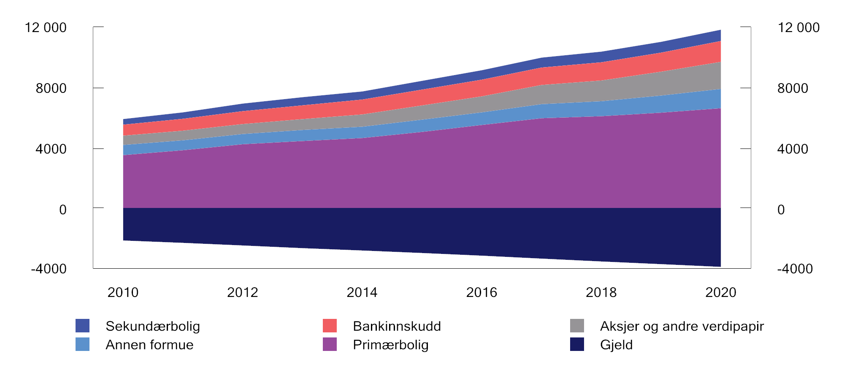
          - Husholdningenes samlede verdi av enkelte formueskomponenter. 2010-2020. Mrd. kroner1
1 Løpende kroner.
SSB.
Fordelingen av boligformue har mange likhetstrekk med den generelle formuesfordelingen. Generelt øker boligformuen med inntektsnivå, se figur 11.2. I likhet med øvrig formue er det aldersprofiler i fordelingen av boligformuen, se figur 11.3, og forholdsvis sterke geografiske variasjoner, se figur 11.4. Aldersprofilen i boligformuen må delvis ses i sammenheng med aldersprofiler i inntekt og øvrig formue, og endringer i markedsbetingelser og reguleringer av boligmarkedet. Den sterke geografiske profilen i boligformuen må delvis ses i sammenheng med en geografisk inntektsulikhet, men også med at boligprisene har utviklet seg forskjellig i ulike deler av landet. Boligprisveksten har vært sterkest i Oslo, der det også har vært størst befolkningsvekst. I 2020 var gjennomsnittlig kvadratmeterpris for eneboliger i Oslo og Bærum nesten dobbelt så høy som gjennomsnittet for landet i sin helhet.
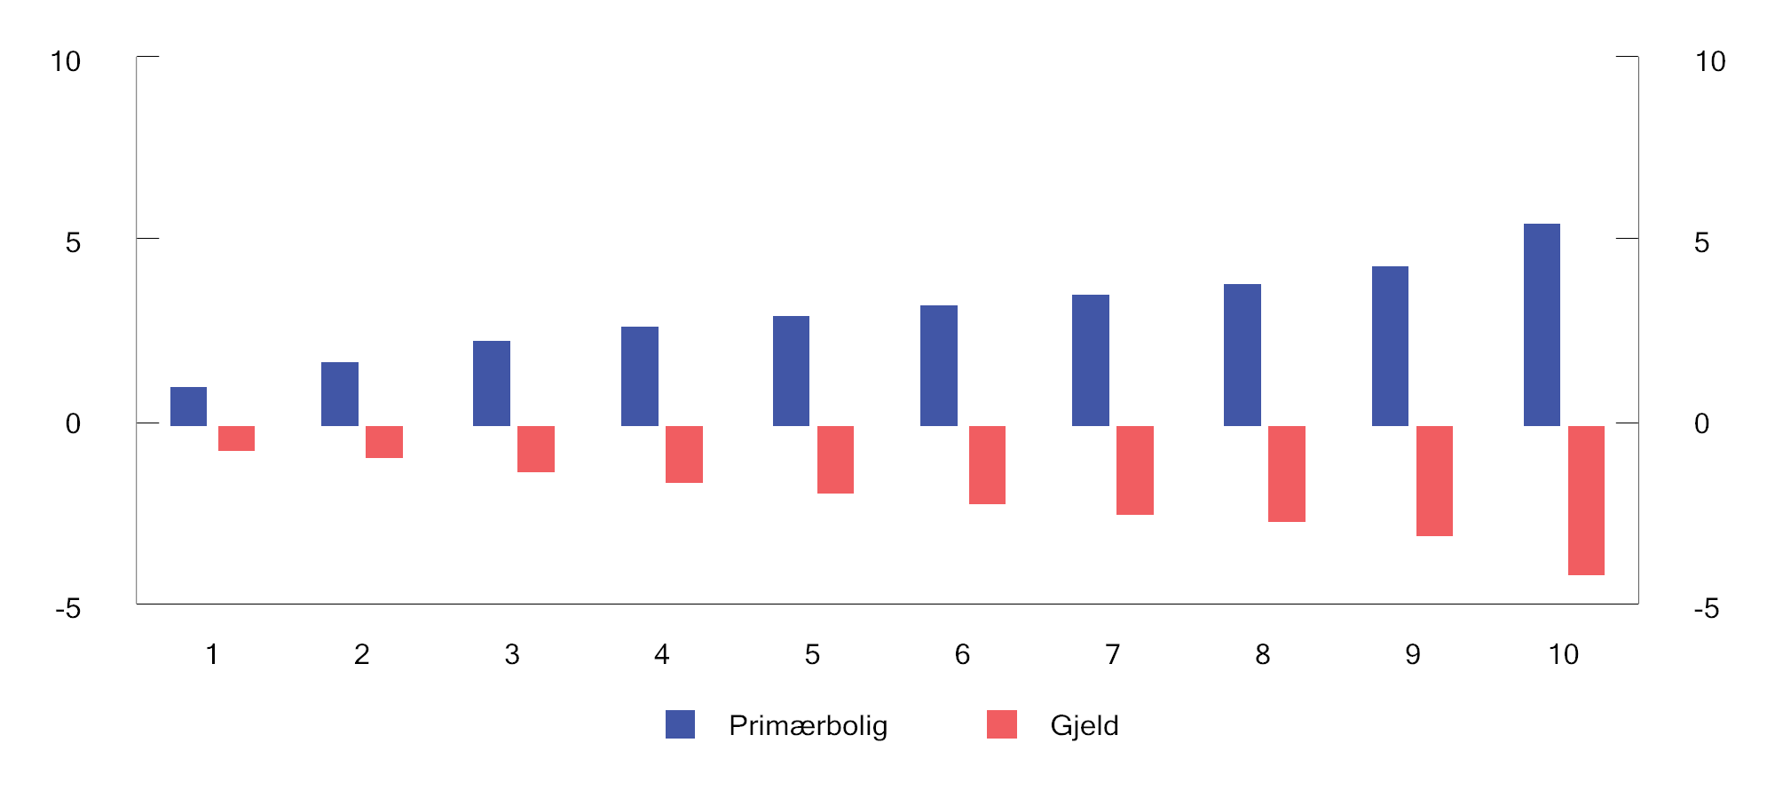
          - Gjennomsnittlig beregnet markedsverdi for primærboliger og gjeld. Desiler for disponibel inntekt per forbruksenhet. 2020. Mill. kroner
SSB.
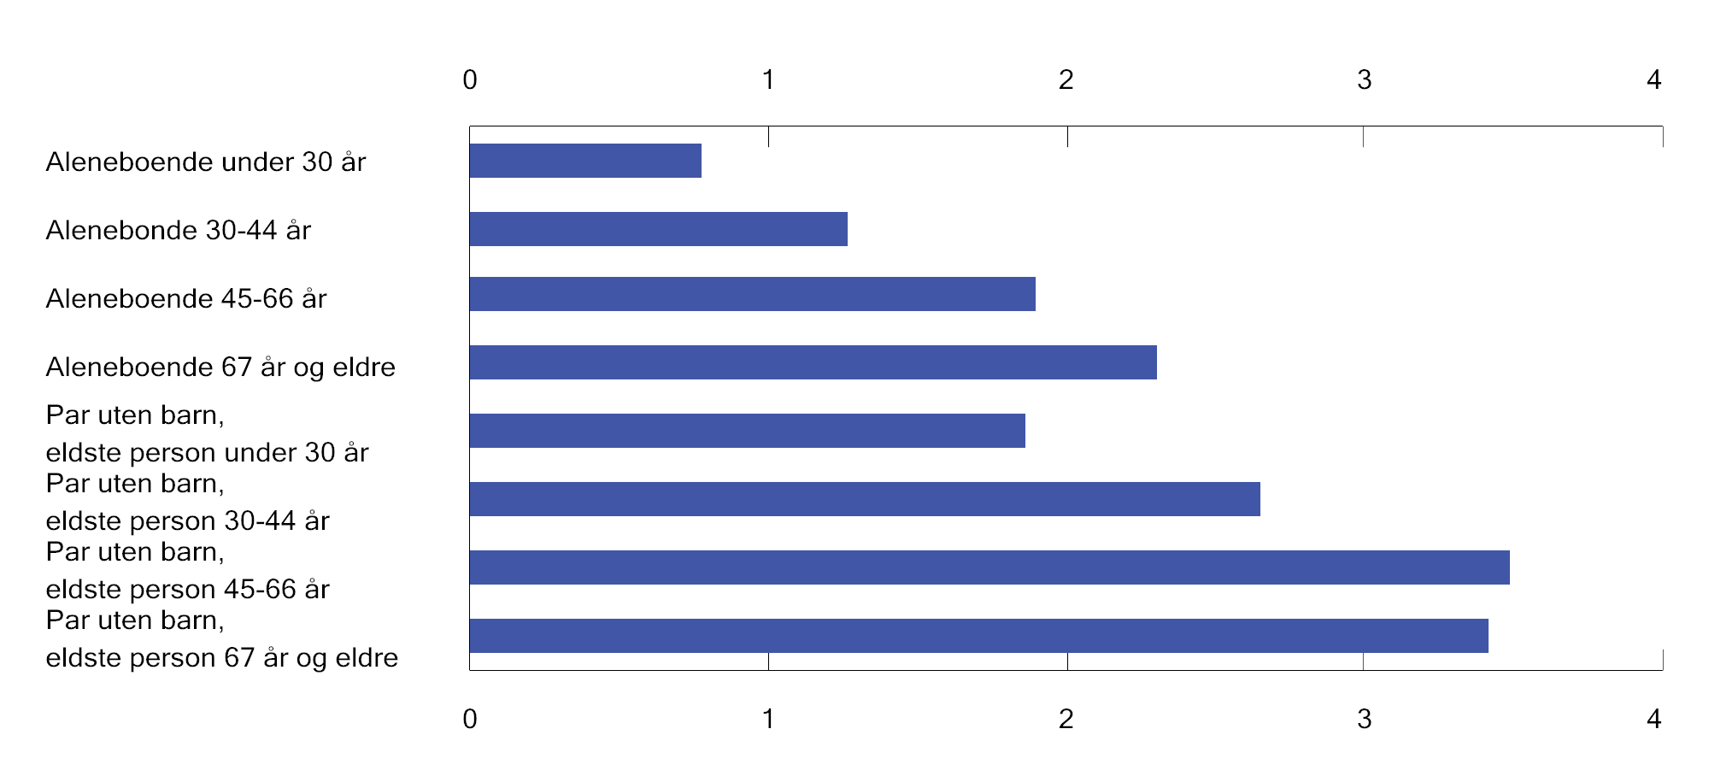
          - Gjennomsnittlig beregnet markedsverdi for primærboliger. Ulike husholdninger. Alle personer. 2020. Mill. kroner
SSB.
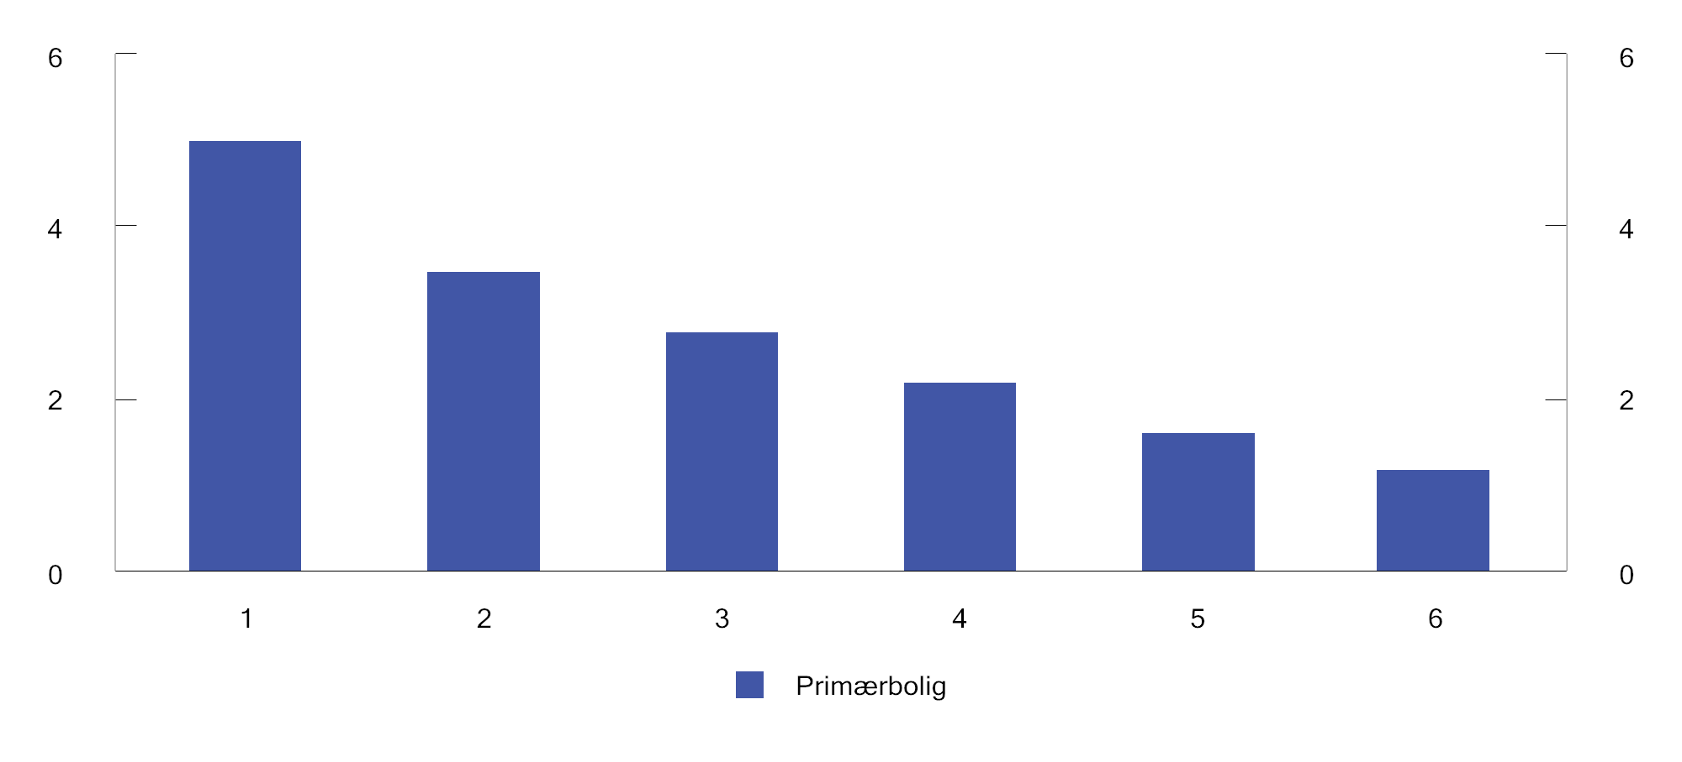
          - Gjennomsnittlig beregnet markedsverdi for primærboliger. Sentralitetsklasse 1-6.1 2020. Mill. kroner
1 Kommunene er sortert fra mest sentral (klasse 1) til minst sentral (klasse 6) i tråd med SSBs sentralitetsindeks, basert på nærhet til arbeidsplasser og servicefunksjoner fra hver grunnkrets.
SSB.
Boligprisene i Norge har steget kraftig over flere år, og er på et høyt nivå målt i forhold til inntekt, se figur 11.5. Høye boligpriser og sterk boligprisvekst, i kombinasjon med utlånsbegrensninger, kan hindre enkelte inntektsgrupper fra å delta i det lokale boligmarkedet. Sykepleierindeksen er utviklet for å vise hvor stor andel av de omsatte boligene i en by en enslig sykepleier får finansiering til å kjøpe. Det er forutsatt 100 pst. lånefinansierte kjøp. Sykepleieryrket er valgt fordi inntekten representerer en typisk god norsk inntekt, som i liten grad er konjunkturavhengig, og som varierer lite geografisk. Figur 11.6 viser sykepleierindeksen for 2022 for utvalgte områder. Som det fremgår av figuren vil en sykepleier med lønns- og gjeldsforhold som beskrevet ovenfor, kunne kjøpe litt over 1 pst. av de omsatte boligene i Asker, Bærum og Oslo, og om lag 51 pst. av de omsatte boligene i Porsgrunn/Skien.
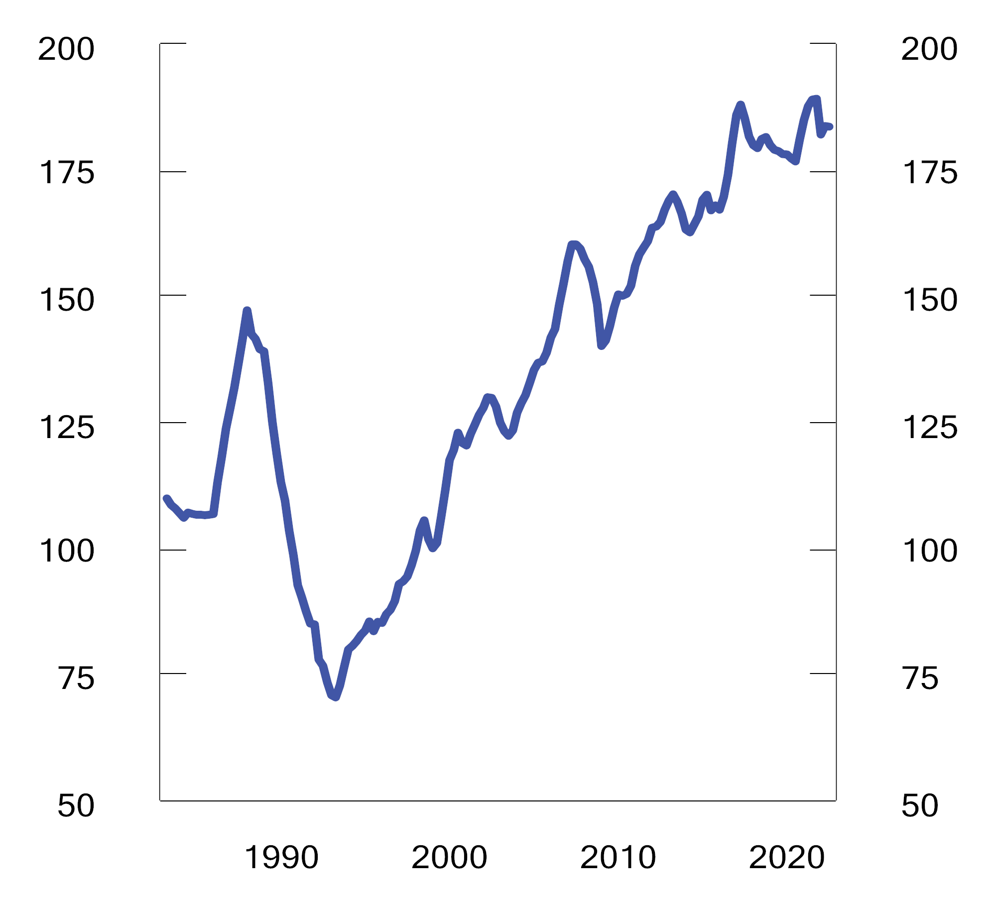
          - Boligpriser i forhold til disponibel inntekt1. 1. kv. 1983 – 1. kv. 2022. Indeks 4. kv. 1998 = 100
1 Disponibel inntekt per innbygger (15-74).
Norges Bank.
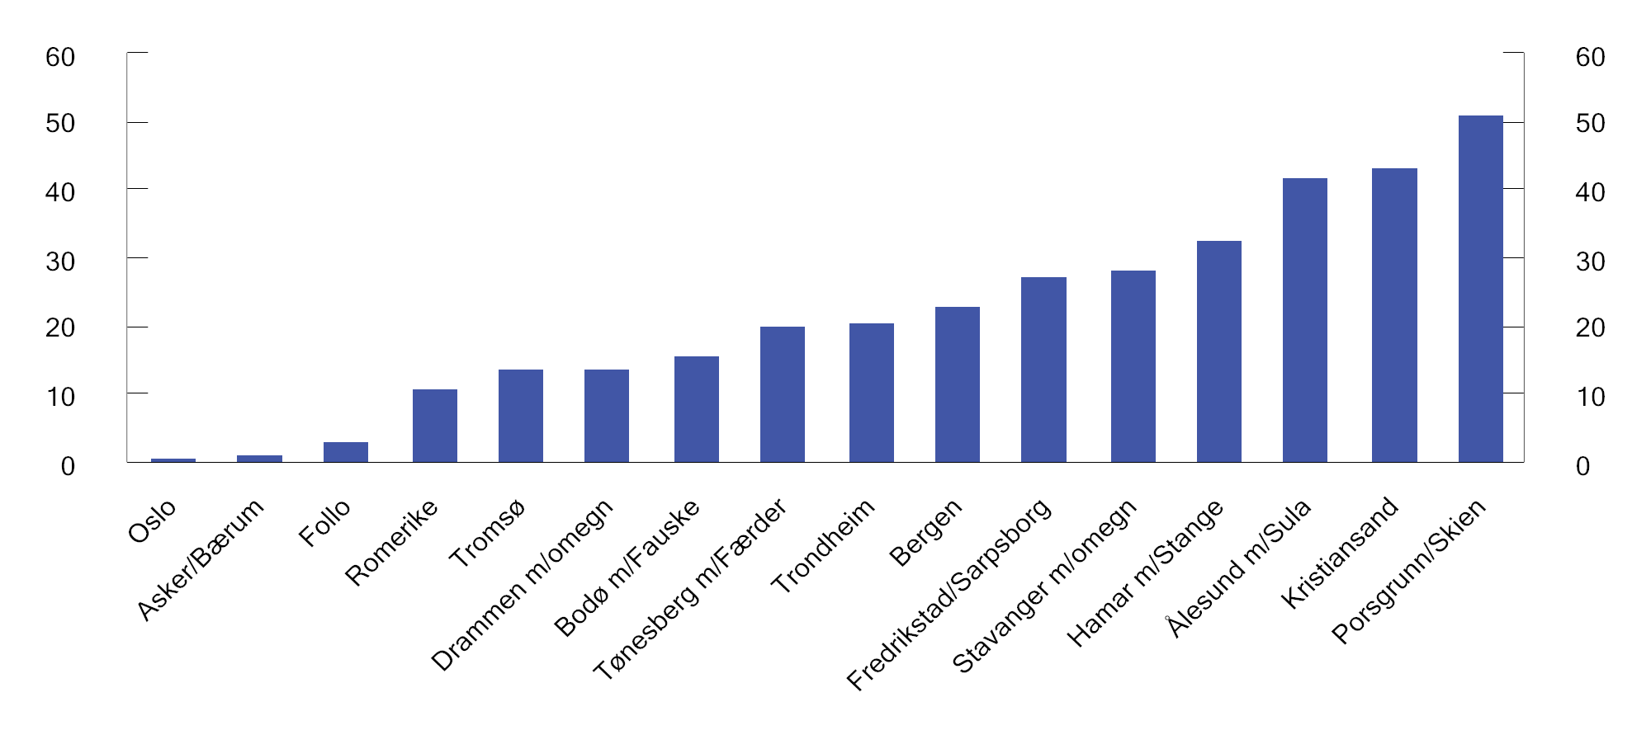
          - Sykepleierindeksen 2022. Prosent av omsatte boliger.
Eiendomsverdi.

Bolig og ressursbruk
Boliginvesteringer utgjør en betydelig del av de samlede investeringene i samfunnet, se figur 11.7.
Mangelfull beskatning av bolig medfører at avkastningskravet (før skatt) for bolig blir lavere enn for andre investeringsobjekter. En samfunnsøkonomisk effektiv kapitalbeskatning er karakterisert ved at avkastningen av alle typer realkapital beskattes likt og at det er likhet mellom beskatningen av avkastningen på finanskapital og realkapital. Dette betegnes som et nøytralt system for kapitalbeskatning. Den teoretiske litteraturen om boligskatt anbefaler generelt nøytralitet ved at bolig beskattes på linje med andre kapitalobjekter. Hovedbegrunnelsen er at lav skatt på bolig leder til overinvesteringer i boliger og eiendom, på bekostning av andre investeringer. Flere studier dokumenterer effektivitetstap ved lav skatt på bolig. Blant annet viser Bye og Åvitsland (2003) at velferdseffektene av å innføre en nøytral boligskatt, samtidig som inntektene benyttes til å redusere marginalskatten på arbeid, vil gi en klart positiv samfunnsøkonomisk effektivitetsgevinst.
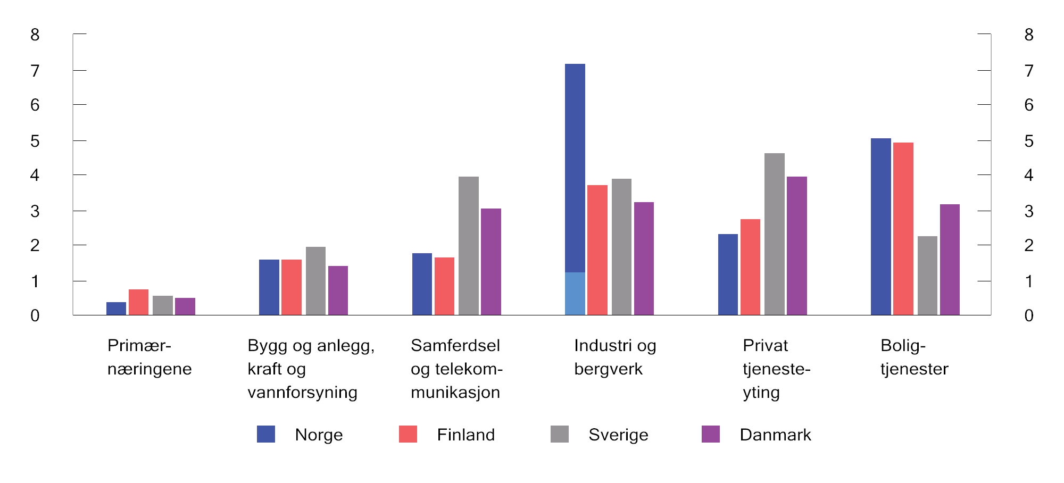
          - Bruttoinvesteringer i nordiske land fordelt på sektorer1. Fordelt på sektorer i prosent av BNP (faste priser). Gjennomsnitt for årene 2005–2019.
1 Privat tjenesteyting omfatter varehandel, overnattings- og serveringsvirksomhet, finansierings- og forsikringsvirksomhet og forretningsmessig tjenesteyting. Innenlandsk samferdsel omfatter innenriks sjøfart, post og telekommunikasjon og transport ellers. For industri og bergverk viser søylen fordelingen mellom utvinning av råolje og naturgass, inkl. tjenester (den nederste delen) og industri og bergverk utenom utvinning av råolje og naturgass (den øverste delen).
OECD og Utvalget
Skatt vil påvirke husholdningene til å investere i eiendeler der avkastningen etter skatt er størst, mens det ut fra et samfunnsøkonomisk synspunkt er optimalt at investeringene plasseres der avkastningen før skatt er størst. Derfor er det samfunnsøkonomisk hensiktsmessig at de effektive skattesatsene er like på tvers av forskjellig former for sparing og investeringer. Boks 11.1 illustrerer avkastning etter skatt for ulike spareformer ved en investering på 2 mill. kroner.
              - Avkastning etter skatt
Tabell 11.3 illustrerer hvordan ulikheter i skattlegging kan påvirke lønnsomheten av sparing avhengig av hvilke objekter det spares i. I eksemplet er investering i primærbolig sammenlignet med sparing i bank/ obligasjoner. Det er lagt til grunn et investeringsbeløp på 2 mill. kroner, en lik nominell avkastning på ulike spareformer på 3 pst., en inflasjon på 2 pst. og skattesats på 22 pst.
Eksemplet viser at skattereglene gjør det lønnsomt å investere i egen bolig fremfor å sette pengene i banken. I eksemplet inngår manglende inntektsbeskatning av bolig, samt de lave formuesverdiene (25 pst. av markedsverdi) i formuesskatten. I tillegg er egen bolig i stor utstrekning unntatt fra gevinstbeskatning, utleie av egen bolig er i stor grad skattefri, og det gis fullt rentefradrag for boliggjeld. Summen av skattefordelene kombinert med fullt fradrag for gjeldsrenter gir et sterkt motiv til å investere i bolig. Det er grunn til å anta at de samlede skatteinsentivene for nordmenn til å spare i bolig er så store at de i sum vrir hvordan investeringene i Norge er sammensatt.
            - Avkastning etter skatt for ulike spareformer1 (2022-regler). Kroner
04J1tx2
 |  | Bankinnskudd | Primærbolig2
A | Investering | 2 000 000 | 2 000 000
B | Nominell avkastning | 60 000 | 60 0003
C | Inntektsskatt (B*0,22) | 13 200 | 0
D | Formuesskatt (A*effektiv formuesskattesats) | 19 000 | 4 7504
E | Samlet skatt (C+D) | 32 200 | 4 750
F | Nominell avkastning etter skatt (B-E) | 27 800 | 55 250
G | Realavkastning før skatt (A* 1 pst.) | 20 000 | 20 000
H | Realavkastning etter skatt (G-E) | -12 200 | 15 250
I | Realavkastning etter skatt (pst.) | -0,6 | 0,8
J | Effektiv skattesats (pst.) (E*100)/G | 161,5 | 23,8
1 Det er sett bort fra eventuell kommunal eiendomsskatt
2 Primærbolig med verdi under 10 mill. kroner
3 Beregnet inntekt av egen bolig med samme nominelle avkastning som øvrig sparing.
4 Gjelder en person i formuesskatteposisjon (som allerede har mer enn 1,7 mill. kroner i netto formue).
Utvalget.
[Boks slutt]
I Halvorsen, E. (2019) vises at mesteparten av husholdningens sparing gjøres enten i form av avdrag på boliglån, eller som realinvestering i bolig. Studien viser at en husholdning sparer om lag 48 000 kroner i året, når en ser bort fra prisstigning på egen bolig og urealiserte aksjegevinster. Samlet for alle husholdninger er over halvparten (om lag 26 000 kroner) av denne sparingen avdrag på lån.
Det er en sterk samvariasjon mellom boligpriser og gjeldsoppbygging i husholdningene. Det er derfor mulig at skattereglene kan påvirke den makroøkonomiske stabiliteten og svingningene i boligprisene fordi skattefavorisering bidrar til overinvestering i bolig. I forkant av de fleste finansielle kriser, både i Norge og internasjonalt, har det vært en betydelig vekst i eiendomspriser. Høyere eiendomspriser gjør det mulig å ta opp mer lån, som igjen kan føre til nye prisøkninger. Slike vekselvirkninger mellom gjeld og eiendomspriser har historisk vært en sentral drivkraft når finansielle ubalanser har bygget seg opp.
I Norge har husholdningenes gjeld over lengre tid steget raskere enn deres inntekter, se figur 11.8, og har nå kommet på et høyt nivå både historisk sett, og sammenliknet med andre land. Sammen med høye eiendomspriser utgjør den høye gjelden de største sårbarhetene i det norske finansielle systemet. Den høye gjelden øker risikoen for at husholdningene må stramme inn på forbruket for å betjene gjelden i møte med renteøkninger, bortfall av inntekt eller kraftige boligprisfall. Lavere etterspørsel kan redusere bedriftenes inntjening og deres evne til å betjene gjeld, og kan dermed også medføre tap i bankene. Andelen av husholdningenes inntekter som går til å betjene renter og avdrag er i dag på samme nivå som under bankkrisen på slutten av 1980-tallet og den internasjonale finanskrisen i 2008, se figur 11.8, og vil trolig øke i takt med at utlånsrentene er på vei opp. Samtidig har norske husholdninger spart ekstraordinært mye under pandemien, noe som gjør dem mindre sårbare i møte med økte utlånsrenter.
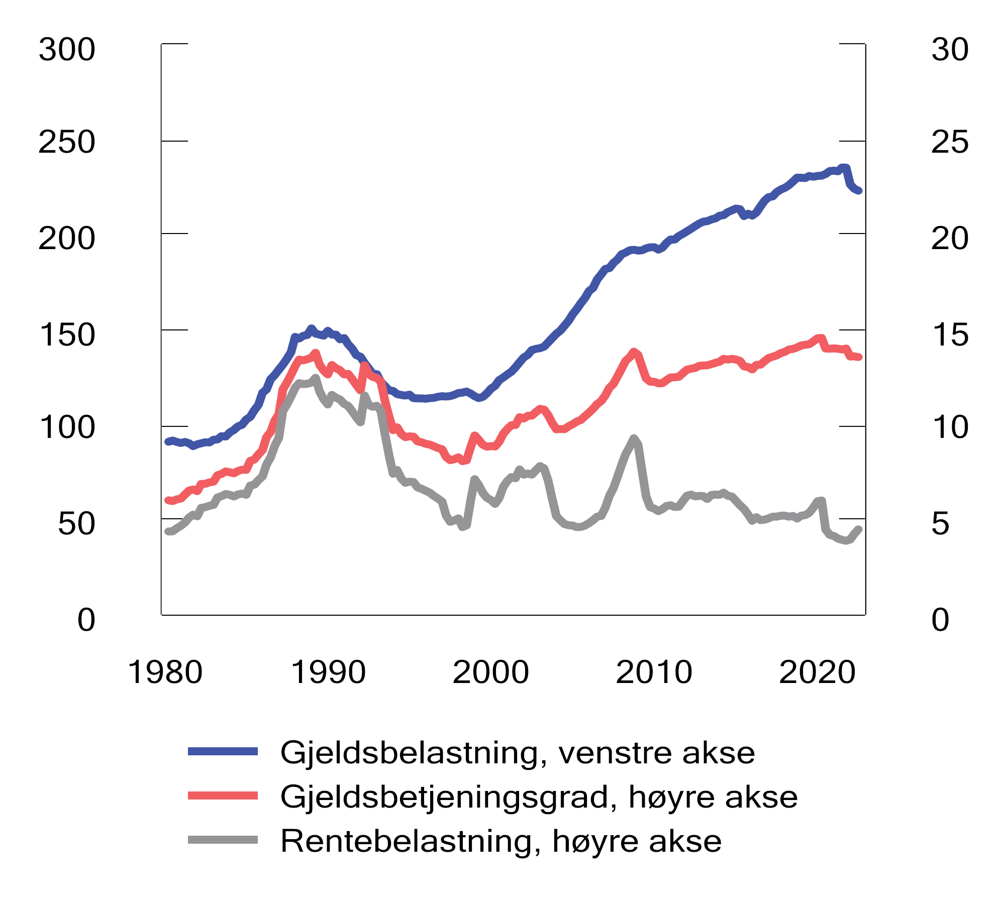
          - Husholdningenes gjeldsbelastning1 og gjeldsbetjeningsgrad2.
1 Gjeldsbelastning er husholdningenes lånegjeld i prosent av disponibel inntekt.
2 Gjeldsbetjeningsgraden er renteutgifter og beregnede avdrag i prosent av summen av disponibel inntekt og renteutgifter.
Norge Bank.
Den sterke boligprisveksten de siste årene kan ha økt risikoen for et boligprisfall. Samtidig vil økte renter virke dempende på både gjelds- og boligprisveksten fremover.

Skatt på løpende avkastning av egen bolig og fritidsbolig

Gjeldende rett
Avkastning av fast eiendom utenfor virksomhet er i utgangspunktet skattepliktig som kapitalinntekter, jf. skatteloven (sktl.) § 5-1 første ledd, jf. § 5-20 første ledd bokstav a. Kapitalinntekter skattlegges som alminnelig inntekt, men inngår ikke i personinntektsgrunnlaget, dvs. at inntektene skattlegges med en skattesats på 22 pst. (2022).
Det gjelder imidlertid viktige unntak og særregler for kapitalinntekter knyttet til egen bolig og fritidseiendom.
For det første er inntekt i form av bruk av egen bolig og fritidsbolig skattefri, jf. sktl. § 7-1. Skattefritaket ble innført i forbindelse med avviklingen av fordelsbeskatningen av egen bolig og fritidsbolig. Frem til 2005 ble nettoinntekt for bruk av egen bolig fastsatt sjablongmessig til en viss prosent av eiendommens verdi fratrukket et bunnfradrag (såkalt «prosentligning»). Ved opphevelsen utgjorde prosentinntekten for bolig 2,5 pst. av ligningsverdier mellom 90 000 og 451 000 kroner, og 5 pst. av ligningsverdier over 451 000 kroner. Ligningsverdiene var gjennomgående svært lave, særlig for eldre boliger.
Videre er det gunstige særregler for langtidsutleie av egen bolig, jf. sktl. § 7-2. Ved utleie av egen bolig er utleieinntekt unntatt fra skatteplikt når leieforholdet varer i minst 30 dager, og utleien ikke utgjør mer enn halvparten av boligen (regnet etter utleieverdien), eller hele eller en større del av boligen (bare) leies ut for inntil 20 000 kroner i inntektsåret. Skattefritaket gjelder ikke for flermannsboliger, dvs. boliger med tre eller flere leiligheter. Fritaket må sees i sammenheng med de tidligere reglene om fordelsbeskatning av egen bolig: Etter disse reglene ble prosentligning gjennomført for hele boligen dersom eieren benyttet minst halvparten av boligen til egen bruk. Når vilkårene for prosentligning var oppfylt, ble kontante leieinntekter i praksis skattefrie for boligeieren, fordi de ble ansett konsumert av prosentinntekten for hele boligen. Begrunnelsen var å unngå dobbeltbeskatning av utleieinntektene. Ved opphevelsen av prosentligningsreglene bortfalt begrunnelsen for skattefritaket for leieinntekter fra egen bolig, og disse utleieinntektene burde vært skattlagt etter ordinære regler. Likevel ble det foreslått å erstatte prosentligning med fritaksligning under henvisning til at mange husholdninger måtte antas å ha tilpasset seg de gunstige reglene for beskatning av utleieinntekter, se Ot.prp. nr. 1 (2004–2005) punkt 3.3.2.
Ved kortidsutleie av egen bolig (mindre enn 30 dager) og ved utleie av fritidsbolig betales det ikke skatt av de første 10 000 kronene i leieinntekter. Av overskytende leie er 85 pst. av brutto leieinntekt skattepliktig. Istedenfor fradrag for faktiske kostnader er altså 15 pst. av bruttoleieinntekten et sjablongfradrag for kostnader. Begrunnelsen er at det er vanskelig å fordele kostnader når eiendommen brukes delvis til egen bruk og delvis til utleie. Bruk av sjablongregelen forutsetter at eiendommen bare har vært delvis utleid eller utleid i deler av året, og gjelder således ikke for rene utleiehytter. Regelen knytter seg til den enkelte fritidsbolig. Samme eier kan altså få ett bunnfradrag for hver fritidsbolig som er delvis utleid.
Til tross for de omfattende fritakene og særreglene knyttet til skatt på inntekter fra egen bolig og fritidsbolig, er gjeldsrenter fullt ut fradragsberettiget i alminnelig inntekt, uavhengig av om gjelden knytter seg til helt eller delvis skattefrie inntekter, jf. sktl. § 6-40.
Ifølge skatteloven § 6-15 gis det fradrag i alminnelig inntekt for skatt og avgift på fast eiendom eller særskilt virksomhet eller yrke. Det gis likevel ikke fradrag ved skattefri bruk av egen bolig eller fritidsbolig.

Skatt på leieverdien av egen bolig og fritidsbolig
Boligkapitalen gir, i likhet med annen investert kapital, en avkastning for eieren. Avkastningen er boligtjenester og reflekterer eierens nytte av å bo i boligen. Alternativt måtte eieren dekke utgifter til leie av bolig, og slik leie er ikke fradragsberettiget. Eieren kunne ha leid ut boligen og fått leieinntekter som ville vært skattepliktige. Avkastningen av bruk av egen bolig er ikke like synlig som de fleste andre kapitalinntekter, som for eksempel renteinntekter fra et bankinnskudd, utbytte fra en aksje eller inntekter fra utleie av bolig. Selv om avkastningen er vanskeligere å identifisere og mange ser på boligen som et forbruksgode, er boligen likevel i økonomisk forstand et kapitalobjekt som prinsipielt sett bør skattlegges på linje med andre investeringer, se nærmere omtale i blant annet boks 11.2.
Fordelen ved bruk av egen bolig har tidligere vært skattlagt i Norge. Allerede i skattelovene av 1911 ble denne fordelen regnet som inntekt «med den sum som det antas å koste å leie tilsvarende hus». Fra og med 2005 ble imidlertid fordelsbeskatningen av bruk av egen bolig og fritidsbolig avviklet. Avviklingen ble begrunnet med at beregnet inntekt ved bruk av egen bolig var lite egnet som skattegrunnlag etter regjeringens syn, jf. Ot.prp. nr. 1 (2004–2005) punkt 3.3.1. Fordelsbeskatningen ble oppgitt å slå vilkårlig ut, først og fremst som følge av ulik verdsettelse av boliger. Ligningsverdiene var på dette tidspunktet gjennomgående svært lave, særlig for eldre boliger. I ettertid er det innført et nytt og forbedret verdsettelsessystem for boligeiendom, som i dag brukes til fastsetting av formuesskatt og som kan benyttes til eiendomsskatt.
I tillegg til manglende skattlegging av egen bruk av bolig, er det skattemessig meget gunstig å leie ut deler av den boligen en bor i, samtidig som det gis fullt fradrag for rentekostnader. Samlet gir dette en stor fordel for personer som eier sin egen bolig sammenlignet med leietakere. At skattesystemet fører til høyere bokostnader for leietakere enn for eiere, er uheldig fra et fordelingsperspektiv. I tillegg får boligeiere med de største og mest verdifulle boligene de største skattesubsidiene.
Det er om lag 1,7 mill. primærboliger i Norge med en samlet beregnet markedsverdi på om lag 7 500 mrd. kroner. I tillegg er det om lag 400 000 fritidsboliger som har en skattemessig verdi på om lag 140 mrd. kroner. Skatteutgiftene ved primærbolig og fritidsbolig (utenom formuesskatt) er anslått til 24,3 mrd. kroner i 2021 og nesten 50 mrd. kroner i 2022, jf. tabell 11.2.
              - Inntekt av å bo i egen bolig
Skattelovens hovedregler om skatteplikt omfatter «fordel vunnet ved arbeid, kapital eller virksomhet», jf. skatteloven § 5-1 første ledd. Et viktig utgangspunkt i loven er altså at den ikke bare fanger opp inntekt i form av penger, men også i form av andre fordeler, f.eks. gjenstander, bruksrettigheter, mottatte tjenester osv. Et annet viktig utgangspunkt er at reglene om inntektsskatt ikke bare omfatter fordeler som skattyter mottar fra andre (f.eks. lønn), men også verdier som skattyter skaper selv eller som på andre måter tilflyter hen. Et praktisk viktig eksempel her er at bønder skattlegges for verdien av sitt (og familiens) forbruk av produkter fra eget gårdsbruk. Dette er et viktig prinsipielt utgangspunkt for å sikre at de som produserer forbruksgjenstander selv ikke blir bedre stilt enn de som må kjøpe forbruksgjenstander på et marked med allerede skattlagt inntekt.
Skattlegging av verdien av bruk av egen bolig er en form for skattlegging av fordel vunnet ved kapital. Boligen er «kapitalen» som gir inntekten. Vanskeligere kan det være å se hvorfor bruk av egen bolig gir en «fordel». Bruken gir ingen pengestrøm som mottas fra andre. Som redegjort for over, omfatter imidlertid skatteloven også inntekter i andre former enn mottatte penger, samt inntekter som ikke mottas fra andre, men oppstår hos og konsumeres av skattyteren selv.
At en boligeiendom gir en fordel, ses klart når boligen leies ut. Fordelen viser seg da i leieinntekten som utleieren mottar. Det leietakeren betaler for, er nytten av å bo i boligen. Leietakeren vurderer det altså slik at verdien av å bo i boligen er verdt den leien hen betaler.
Forskjellen på slik leie og der eieren bruker egen bolig selv, er at det i sistnevnte tilfelle er eieren selv som mottar den nytten som det å bo i boligen gir. Poenget illustreres ytterligere ved at skatteloven har en egen regel om at den som bor i en annens boligeiendom uten å betale for det (eller uten å betale full pris), skal inntektsbeskattes for verdien av bruksretten, jf. skatteloven § 5-20 tredje ledd. Konklusjonen er altså at eierens bruk av egen bolig gir eieren avkastning av boligkapitalen. All avkastning av boligkapital bør inntektsbeskattes.
Skattlegging av eieren for bruk av egen bolig er nødvendig for at leietakere og de som bruker egen bolig, skal bli skattlagt likt. Leietakere må betale leie med inntekt som har vært skattlagt, for husleie er en privatutgift som ikke er fradragsberettiget i inntektsskattegrunnlaget. Hvis avkastningen av boligeierens egen bruk ikke skattlegges, innebærer det at boligeierens boligkonsum ikke skattlegges.
Mot slike resonnementer anføres ofte at det koster mye å ha hus (vedlikehold, forsikring, strøm, eiendomsskatt osv.) og at boligeiere derfor på sett og vis betaler for egen bruk av boligen. Slike kostnader må imidlertid eieren betale også dersom boligen leies ut. Leien vil typisk være fastsatt slik at utleieren får dekket sine kostnader samt et fortjenesteelement. Boligeiers nettofordel ved å bo i egen bolig tilsvarer dette fortjenesteelementet. I prinsippet bør derfor boligeierens fordel ved å bo i egen bolig (nettoinntekten), beregnes til differansen mellom den inntekten eieren ville ha hatt ved å leie ut eiendommen (bruttoinntekten), og kostnader som eieren har knyttet til eie og drift av eiendommen.
Husleien til bolig vil normalt fastsettes slik at den dekker både løpende kostnader ved boligen (vedlikehold) og sikrer en avkastning av utleiers investering. Eier som bor i egen bolig har utgifter til vedlikehold o.l., men sparer den delen av husleien som tilsvarer utleierens kapitalavkastning. Hvis boligeieren ikke skattlegges for fordelen ved besparelsen i husleie (altså avkastningen av den investerte kapitalen), vil det medføre ulik skattemessig behandling av boliginvesteringer og andre investeringer og av ulike boligforhold. Det gir skattemessig vridning mellom boligformer, fordi det vil være relativt billigere å eie fremfor å leie bolig. Å ikke skattlegge eierens bruk av egen bolig strider mot nøytralitetshensynet i inntektsskattleggingen og innebærer et effektivitetstap.
[Boks slutt]
I OECD (2022) rapport om norsk økonomi pekes det på at det er få land som skattlegger fordelen ved å bo i egen bolig. Millar-Powell mfl. (2022) viser at av land i OECD var det i 2016 kun fire land som skattlegger beregnede leieinntekter av egen bruk, mens 34 av 40 land rapporterer å skattlegge faktiske leieinntekter. Danmark er et av landene som skattlegger beregnede leieinntekter. I boks 11.3 vises den danske «Ejendomsværdiskatten» som et eksempel på et land som skattlegger leieinntekter av egen bruk. Boksen gir ikke grunnlag for å sammenligne skattenivåene på bolig i Norge og Danmark.
OECD (2022) rapport om norsk økonomi, peker på at en mulighet for å redusere skattefavoriseringen av bolig i Norge er å inkludere fordelen av bruk av egen bolig og fritidsbolig i inntekt. Videre uttales at Norge er i en bedre posisjon enn andre land til å innføre slik fordelsbeskatning. Det trekkes spesielt frem som en fordel at Norge har en modell som estimerer boligverdier, noe som vil være viktig for å kunne beregne hva fordelen av bruk av egen bolig utgjør. Videre vises det til at maskinlæringsmodellen som er foreslått tatt i bruk for fritidsbolig vil kunne redusere forskjellen mellom modellestimater og markedsverdier. Norge har også et offisielt eiendomsregister (matrikkelen) og Sentralt Eiendomsregister hos Skatteetaten som gir skattemyndighetene god oversikt over faste eiendommer i landet.
Utvalget mener på denne bakgrunn at det bør innføres skatt på leieverdien (fordel av egen bolig og fritidsbolig), som tilsvarer netto leieinntekter av skattyters bruk av boligene. Som drøftelsen over har vist, bør boliginntekt skattlegges som annen kapitalinntekt, både ved egen bruk og ved andres bruk. Dette vil redusere skattesubsidiene av bolig og fjerne noe av skjevheten som i dag gjør det dyrere å leie fremfor å eie bolig.
Nærmere om innretningen av skatt på leieverdien av bolig og fritidsbolig
Både OECD og Eurostat (2017) peker på at boligtjenestene fra bolig en selv benytter, kan estimeres på grunnlag av leie som betales i det åpne markedet for sammenlignbare boliger. Det er imidlertid i praksis utfordrende å anslå netto leieinntekter av boliger som ikke leies ut, særlig i land der det er få boliger som leies ut. Også OECD peker i sin rapport på at dette kan være en krevende fremgangsmåte i Norge, der leiemarkedet er lite sammenlignet med eiemarkedet. Dette tilsier at et anslag på beregnet leie bør gjøres på andre og mer sjablongmessige måter. En mulig metode er kapitalmarkedsmetoden, der en benytter alternativverdien av boliginvesteringene dersom de hadde blitt investert i andre eiendeler.
Usikkerheten i boligmarkedet gjør at det kan virke rimelig med en langsiktig rente som tar hensyn til at det er noe risiko forbundet med boliginvesteringer. I prinsippet vil netto leieinntekter fra boligen tilsvare avkastningen på en alternativ plassering over tid.
Tabell 11.4 viser gjennomsnittlig husleie per måned for boliger med 3 rom i ulike geografiske områder. Det er store forskjeller i husleien på utleieboliger avhengig av størrelse og lokalisering. Det er grunn til å tro at leieinntektene kan være på vei opp med økende rente.
Tabell 11.4 viser noen eksempler på inntekter en kan oppnå ved å leie ut boligen i det åpne markedet. Det vil i praksis være krevende å benytte faktiske leieinntekter fra andre boliger til å fastsette inntekten fra boligen en selv bor i.
            - Gjennomsnittlig husleie per måned for bolig med 3 rom, 2021
02J1xt2
 | Gjennomsnittlig månedlig leie. Kroner
Hele landet | 11 140
Oslo og Bærum kommune | 14 920
Akershus utenom Bærum kommune | 11 240
Bergen kommune | 11 160
Trondheim kommune | 12 210
Stavanger kommune | 10 730
Tettsteder med 20 000 innbyggere eller flere | 9 600
Tettsteder med 2 000–19 999 innbyggere | 8 420
Tettsteder med 200–1 999 innbyggere og bosatte i spredtbygde strøk | 6 920
Statistisk sentralbyrå.
Utvalget foreslår at leieverdien av egen bolig fastsettes ved at det beregnes en sjablongmessig nettoinntekt som utgjør en prosentvis andel av markedsverdien av boligen. Utvalget mener at formuesverdiene bør benyttes som utgangspunkt for å beregne markedsverdiene, jf. omtale av disse i kapittel 10. For fritidsboliger vises det til at arbeidet med å innføre en maskinlæringsmodell på sikt vil gjøre verdsettelsen betydelig mer treffsikker.
Skattegrunnlaget vil dermed utgjøre beregnede boligverdier som multipliseres med en sats der det prinsipielle utgangspunktet er at grunnlaget om lag skal tilsvarer netto beregnede leieinntekter av skattyters bruk av boligen. Tabell 11.5 illustrerer beregnet leieverdi med to ulike prosentsatser av markedsverdi på bolig. I kolonnen til høyre tilsvarer satsen om lag anslag på rente på statsobligasjoner med 10 års løpetid i 2022. Tabellen viser videre beregnet skatt for en bolig med markedsverdi som angitt i tabellen. Det er i beregningene lagt til grunn en skattesats på 22 pst. som i 2022.
            - Beregnet leie av boliger og skatt med ulike prosentsatser. Kroner per måned
05J1xt2
Markedsverdi bolig. Kroner | Beregnet leie med sats 1 prosent | Endring skatt per bolig | Beregnet leie med sats 2,5 prosent | Endring skatt per bolig
2 500 000 | 2 080 | 500 | 5 210 | 1 100
5 000 000 | 4 170 | 900 | 10 420 | 2 300
7 500 000 | 6 250 | 1 400 | 15 630 | 3 400
10 000 000 | 8 330 | 1 800 | 20 830 | 4 600
15 000 000 | 12 500 | 2 800 | 31 250 | 6 900
Utvalget.
Bø (2019) anslår at innføring av en boligskatt med en sats på 3 pst. vil ha positive fordelingsvirkninger. Det beregnes at boligprisene ved innføring av en slik skatt vil falle med 20 pst.
Utvalget mener det er gode grunner til å innfase skatt på leieverdien av bolig over noe tid. En gradvis innfasing kan bidra til å forhindre negative effekter på boligmarkedet, samtidig som det gis tid for boligeiere til å tilpasse seg virkningene av reformen. Utvalget anbefaler derfor at en begynner med en relativt lav sats på 1 pst. av markedsverdien, som beskattes med en sats som i 2022 er 22 pst. Ved beregning av hvilken skattesats en skal starte med, har utvalget lagt til grunn dagens nivå for skattlegging av andre kapitalinntekter, dvs. 22 pst. Det vises for øvrig til kapittel 9, der utvalget diskuterer økt skatt på andre kapitalinntekter. Utvalget har der ikke tatt konkret stilling til sats eller hva som skal omfattes av forslaget, men utvalget mener at startnivået for innfasing av boligskatten uansett bør tilsvare en skattesats på 22 pst. av 1 pst. av markedsverdien av boligene.
På sikt mener utvalget at skattegrunnlaget bør vurderes økt til et nivå som samlet tilsvarer boligens netto beregnede leieinntekter (leieverdien). Utvalget har ikke vurdert nærmere hvilken sats av markedsverdien dette vil utgjøre. Utvalget mener at boligskatten bør være fullt innfaset i løpet av en 5 til 10 års periode. I innfasingen bør det legges vekt på at satsen ikke skal endres for mye fra år til år.
Ettersom forslaget innebærer en forsiktig skattlegging av boligkapitalen, mener utvalgets flertall, alle unntatt Bettina Banoun, at skatten kan innføres i tillegg til dagens kommunale eiendomsskatt. Utvalget mener imidlertid at eiendomsskatt som er betalt for en boligeiendom bør være fradragsberettiget i inntektsskattegrunnlaget for den samme boligeiendommen. Dette kan gjøres ved å endre skatteloven § 6-15 som avskjærer fradrag ved skattefri bruk av egen bolig og fritidsbolig. Hovedregelen i skatteloven er at det gis fradrag i alminnelig inntekt for skatt og avgift på fast eiendom, herunder eiendomsskatt.
Innføring av skatt på leieverdien av egen bolig og fritidsbolig vil ha positive fordelings- og effektivitetsvirkninger. Forslaget anslås å øke statens inntekter med om lag 17,3 mrd. kroner, der inntektene fra fritidsbolig anslås å utgjøre om lag 1,5 mrd. kroner. Inntekt fra sekundærboliger er ikke medregnet, da slike inntekter i sin helhet beskattes i dag. Utvalget viser til kapittel 16 for en nærmere beskrivelse av virkningene av forslaget.
Utvalgsmedlemmet Bettina Banoun viser til at et samlet utvalg går inn for skatt på leieverdien av egen bolig og fritidsbolig.
Etter utvalgets medlem Banouns syn må samvirkningen mellom inntektsbeskatningen, kommunal eiendomsskatt og formuesskatt utredes nærmere. Innføringen av beregnet leieinntekt kan medføre at maksimumssatsen for kommunal eiendomsskatt for bolig og fritidsbolig må reduseres. Når det gjelder formuesskatt, vises det til dette medlems dissens om formuesskatt i kapittel 10.

Inntektsbeskatning av utleieinntekter av bolig
I dag er inntekt fra langtidsutleie av egen bolig skattefri når eieren selv benytter minst halvparten av boligen som egen bolig, eller når hele eller en større del av boligen leies ut for inntil 20 000 kroner i inntektsåret. OECD anbefalte å fjerne disse fritakene fra inntektsskatten, se OECD (2022) rapport om norsk økonomi.
Da fordelsbeskatningen av egen bolig ble avviklet i 2005, innebar det at faktiske leieinntekter ikke lenger kunne anses konsumert av prosentinntekten, som ble beregnet for hele boligen. I den forbindelse oppstod spørsmålet om hvordan leieinntekter fra boliger som hadde vært prosentlignet skulle behandles skattemessig. I forarbeidene ble det vist til at husholdningene i stor grad hadde tilpasset seg gjeldende regler, og at mange boligeiere finansierte boligen delvis gjennom utleie. Ordinær beskatning av leieinntekter fra bolig kunne dermed i praksis innebære en betydelig innstramming for mange boligeiere. På denne bakgrunn ble det foreslått at leieinntekter fra egen bolig skulle være skattefrie for boliger der eieren brukte mer enn halvparten av boligen som egen bolig. Utleie av egen bolig ble dermed enda mer gunstig enn det hadde vært under prosentligningsreglene.
Selv om mange personer går inn og ut av leiemarkedet, har totalmarkedet utviklet seg ganske stabilt med en temmelig jevn, svak vekst de siste årene. Siden 2015 har andelen personer som leier bolig økt fra 17,2 pst. i 2015 til 18,1 pst. i 2021. I 2021 var det 587 000 husholdninger som leide bolig. Omtrent to tredjedeler av boligene som leies ut, er eid av privatpersoner. Dette omfatter også skattepliktig utleie, blant annet av sekundærboliger og bygårder. I en rapport om utleieboligmarkedet, Barlindhaug mfl. (2018), er det beregnet at noe under halvparten av privatpersoner som leide ut i 2015 bodde i samme bygning som leietakeren. Det er bare innenfor dette utleiesegmentet at inntektene kan være skattefrie.
Inntekter fra utleie av boliger er å anse som kapitalinntekter. Kjøp av bolig er for en stor del lånefinansiert, og private gjeldsrenter er fradragsberettiget uavhengig av låneformålet. Når deler av boligen leies ut, er det rimelig å skattlegge inntektene av investeringen.
Lempeligere beskatning av utleieinntekter fra egen bolig enn andre utleieinntekter og øvrige kapitalinntekter, kan bidra til at flere kjøper større bolig enn husholdningen trenger til egen bruk. Det bidrar til økte boliginvesteringer og større låneetterspørsel. Samtidig kan skattefritaket for utleieinntekter fra deler av egen bolig påvirke den delen av utleiemarkedet som i dag er skattepliktig, dvs. utleie av mer enn halvparten av primærboligen, all utleie av sekundærboliger og utleie av boliger som del av næringsvirksomhet, ettersom særreglene gjør det gunstigere å drive privat utleie. Det er også grunn til å tro at skattefritaket for leieinntekter forsterker forskjeller både etter inntekt og geografisk bosted. Videre er det boligeiere med de største leieinntektene fra egen bolig som mottar størst skattesubsidiering. Fritaket for utleie av inntil halvparten av egen bolig innebærer også et betydelig bortfall av skatteinntekter.
Ved korttidsutleie av egen bolig, samt ved delvis utleie av fritidseiendom som eieren selv benytter, blir skattegrunnlaget fastsatt som 85 pst. av utleieinntekten (brutto) over et bunnfradrag på 10 000 kroner. Fradraget for kostnader til vedlikehold og andre løpende kostnader er sjablongmessig satt til 15 pst. av brutto leieinntekter fordi det er enklere enn å fordele kostnadene mellom utleien og egen bruk. Skatt på utleieinntekter fra sekundærbolig og langtidsutleie av primærbolig blir derimot fastsatt ut fra faktisk overskudd fra utleien. Overskuddet beregnes da som utleieinntekt med fradrag for faktiske kostnader til vedlikehold og andre løpende kostnader, men ikke for oppgradering eller utvidelse av boligen. Ved innføring av skatteplikt også på langtidsutleie av under halvparten av egen bolig, vil en måtte vurdere hvilken metode for beregning av fradrag for utgifter som skal benyttes.
Utvalget anbefaler at skattefritaket for langtidsutleie av inntil halvparten av egen bolig oppheves. Skattegrunnlaget bør fastsettes basert på brutto leieinntekter og med sjablongmessig fradrag for løpende kostnader og vedlikeholdskostnader, tilsvarende som for delvis utleie av fritidsbolig og kortidsutleie av bolig. Utvalget viser til at fradrag for faktiske kostnader av utleien kan gi kompliserte grensedragninger mot kostnader til den delen av boligen som skattyter bruker selv og fraråder en slik løsning.
Selv om skatten formelt betales av eier, vil hele eller deler av skatteøkningen kunne veltes over i utleieprisen, avhengig av markedsforholdene. En stor del av utleietilbudet er imidlertid allerede ilagt skatt og påvirkes ikke av denne endringen. Noen leietakere har også andre alternativer, som å kjøpe bolig selv eller å flytte sammen med familie eller venner. Det begrenser muligheten de som leier ut inntil halvparten av egen bolig har til å være prisdannende og sette opp husleien.
Når det gjelder skattlegging av kortidsutleie av primærboliger og delvis utleie av fritidsboliger, viser utvalget til at det er gode grunner for å opprettholde en sjablongbeskatning som innebærer at det ikke skal gis fradrag for faktiske kostnader. På den måten unngås kompliserte grensedragninger mot kostnader til den delen av boligen som skattyter bruker selv. På denne bakgrunn mener utvalget at skattlegging av inntekter fra kortidsutleie av primærboliger og delvis utleide fritidsboliger fortsatt bør begrenses til 85 pst. av brutto utleieinntekt. Utvalget ser imidlertid ingen grunn for at lave utleieinntekter skal skjermes fra skattlegging, og mener derfor at bunnfradraget på 10 000 kroner bør oppheves.
Utvalget viser til at det også foreslås å innføre skatt på leieverdien av boligen en bor i og fritidsbolig. For å motvirke at deler av egen bolig som leies ut skattlegges to ganger, må det innføres regler som hindrer dobbeltbeskatning. For primærbolig kan en løsning være at skattytere som innrapporterer faktisk inntekt fra utleie av boligen de bor i, kun beskattes for beregnet leie for den forholdsmessige andelen av boligen som ikke er utleid. For fritidsbolig, som oftest vil være utleid i sin helhet deler av året, bør det vurderes andre løsninger som for eksempel baserer seg på forholdet mellom antall dager i året boligen er utleid.

Begrense rentefradraget for boliglånsrenter
Skattelovens utgangspunkt og hovedregel er at det skal gis fradrag for kostnader som er pådratt ved erverv av skattepliktig inntekt, men ikke for private kostnader og andre kostnader som mangler slik tilknytning. Prinsipielt sett står gjeldsrenter her i en mellomstilling: Noen gjeldsrenter har tilknytning til erverv av skattepliktig inntekt, for eksempel gjeldsrenter knyttet til næringsvirksomhet og til lånefinansiering av aksjer. Andre gjeldsrenter, for eksempel renter av forbrukslån, er imidlertid private kostnader. Renter av lån til kjøp av primærbolig eller fritidsbolig må derfor i hovedsak anses som kostnader som ikke skal være fradragsberettiget, ettersom inntekt i form av bruk av egen bolig i dag ikke skattlegges. For sekundærbolig, der inntekter og gevinster etter regelverket skal skattlegges, er det derimot prinsipielt sett riktig at det gis gjeldsrentefradrag siden rentene er tilknyttet skattepliktig inntekt.
Selv om gjeldsrenter har ulik karakter, gir skatteloven i dag fradrag i alminnelig inntekt for alle typer gjeldsrenter, uten krav om tilknytning til inntekt, jf. skatteloven § 6-40. Rentekostnader er altså fullt ut fradragsberettiget, selv om de for privatpersoner i liten grad er knyttet til inntekt som beskattes.
Norge skiller seg ut i OECD-sammenheng med fullt inntektsfradrag for private gjeldsrenter. Selv om skatteverdien av rentefradraget har blitt noe redusert de senere årene som følge av reduksjonen i skattesatsen på alminnelig inntekt, gir det likevel en skjevhet så lenge leieinntektene fra bruk av egen bolig ikke beskattes. Mange land, herunder Danmark og Finland, har innført begrensninger i rentefradrag for boliglån.
I Norge eier om lag 80 pst. av innbyggerne sin egen bolig. Lån med pant i bolig (primær-, sekundær- og fritidsbolig) utgjør mer enn 90 pst. av husholdningens gjeld. Jo rimeligere det er å betjene gjeld, jo større blir etterspørselen etter lån, blant annet til boligformål. Dette bidrar til at etterspørselen etter boliger øker og dermed til at boligprisene stiger. Boligprisene har steget kraftig over flere år. Lave renter gjør den høye gjelden lettere å bære. Rentefradraget bidrar i samme retning.
Utvalget viser til punkt 11.5.2 og 11.5.3, der det foreslås økt skattlegging av faktiske og beregnede leieinntekter av egen bolig.
Dersom disse endringene gjennomføres, mener utvalget at rentefradraget bør opprettholdes, fordi endringene vil innebære at hoveddelen av husholdningenes gjeld vil ha tilknytning til skattepliktig inntekt. Når beregnede leieinntekter ved bruk av egen bolig – samt faktiske leieinntekter – skattlegges, er det riktig å gi tilsvarende fradrag for gjeldsrenter knyttet til erverv av boligen.
Utvalget har likevel valgt å omtale fjerning av rentefradrag, og mener dette bør være et aktuelt tiltak dersom dagens lave skattlegging av inntekt fra egen bolig videreføres. Tiltaket samsvarer med anbefalinger fra OECD, som i den nylig utgitte rapporten om Norge uttaler at dersom det ikke er mulig å innføre en effektiv fordelsbeskatning av bolig i Norge, bør fradraget for private gjeldsrenter fases ut. Det internasjonale valutafondet (IMF 2022) har uttalt i sin årlige vurdering av norsk økonomi og regjeringens økonomiske politikk at Norge bør vurdere å redusere gjeldsrentefradraget. Også Skauge-utvalget uttalte at hvis inntektsbeskatningen av egen bolig ble avviklet (uten å erstattes med for eksempel en obligatorisk eiendomsskatt), ville det faglige og juridiske grunnlaget for (ubetinget) fradragsrett for private gjeldsrenter svekkes vesentlig, jf. NOU 2003: 9, s. 266.
Utvalget understreker at fradrag for renteutgifter vil ha dårligere effektivitetsvirkninger sammenlignet med utvalgets primære forslag. Det er også grunn til å tro at det i større grad vil ramme personer i etableringsfasen, som oftest har størst andel av gjeld i forhold til egenkapital.
Dersom det skal innføres begrensning av fradrag for gjeldsrenter, burde det i prinsippet skilles mellom gjeldsrenter på lån som kan gi skattepliktige inntekter (for eksempel gjeldsrenter ved lånefinansiering av aksjer) og andre gjeldsrenter (for eksempel boliglånsrenter og forbrukslån). Dette vil imidlertid medføre praktiske utfordringer og vil kunne medføre tilpasninger. Skattyter kan for eksempel benytte lån til å finansiere investeringer som gir rett til rentefradrag (f.eks. aksjekjøp) og egenkapital til å finansiere bolig. Det vil være vanskelig å forhindre slike tilpasninger ettersom skattyter står fritt til å avgjøre om investeringer/forbruk skal finansieres med lån eller egenkapital. Dette tilsier at en begrensning av fradrag for gjeldsrenter bør skje ved en sjablong, slik at fradraget reduseres med en andel som om lag tilsvarer samlet boliggjeld i husholdningene. Det vises samtidig til at i formuesbeskatningen tilordnes samlet gjeld forholdsmessig etter eiendelens andel av bruttoformue. Dersom det er aktuelt å gå videre med et forslag om å redusere fradrag for gjeldsrenter, anbefaler utvalget at departementet vurderer om en tilsvarende løsning kan være aktuelt for fordeling av fradrag for gjeldsrenter i inntektsskatten.
For selvstendig næringsdrivende vil det uansett være ønskelig å skille mellom renter på foretaksgjeld og privat gjeld også ved fradrag i alminnelig inntekt. Dette gjøres i dag ved beregning av personinntekt.
Skatteverdien av fradrag for renteutgifter anslås å utgjøre samlet om lag 41 mrd. kroner i 2022. Det er personer med høy inntekt som har mulighet til å ta opp store lån, og som dermed har de største fradragene for gjeldsrenter.

Gevinstbeskatning av egen bolig og fritidsbolig

Gjeldende rett
Gevinst ved realisasjon av fast eiendom er i utgangspunktet skattepliktig som alminnelig inntekt, jf. sktl. § 5-1 annet ledd, mens tap er fradragsberettiget i alminnelig inntekt. Omfattende unntak gjelder imidlertid for salg av egen bolig og fritidseiendom.
Gevinst ved salg av egen bolig er skattefri når selgeren på realisasjonstidspunktet har eid boligen mer enn ett år før salget, og har brukt den som egen bolig i minst ett av de to siste årene, jf. sktl. § 9-3 annet ledd. En kan også se det slik at en eiendom anses som egen bolig som er fritatt fra gevinstbeskatning når kravene til eie- og brukstid er oppfylt. Tap ved realisasjon av boligeiendom er ikke fradragsberettiget dersom gevinsten ville vært skattepliktig, jf. sktl. § 9-4. Skattefritaket gjelder også for boligeiendom der eieren har brukt minst halvparten av eiendommen som egen bolig, mens resten har vært leid ut til boligformål. Særreglene gjelder også for andel i borettslag og boligaksjeselskap. Formålet med reglene er primært å unnta gevinster ved salg av egen bolig fra beskatning av hensyn til skattyternes boligbehov og en rimelig kapitalmobilitet på boligmarkedet.
Dersom eieren på grunn av arbeid eller av helsemessige eller lignende grunner er forhindret fra å bruke boligen, skal tiden brukshindringen foreligger regnes med som botid så lenge eieren på ervervstidspunktet ikke kjente til, eller burde ha kjent til, brukshindringen.
Skattyter kan bare opptjene botid i en eid bolig av gangen. Etter langvarig praksis gjelder imidlertid ikke dette for pendlere, som kan opptjene botid i boligen på hjemstedet og pendlerboligen, dersom de øvrige vilkårene for skattefritak er oppfylt. Dette gjelder altså tilfeller hvor skattyter eier bolig på arbeids- eller studiestedet, i tillegg til at vedkommende anses fast bosatt i en annen eid bolig.
Skattefritak for gevinst ved salg av fritidseiendom følger tilsvarende regler, men slik at eierkravet er fem år og kravet til egen bruk er minst fem av de siste åtte årene forut for realisasjonen, jf. sktl. § 9-3, fjerde ledd. I motsetning til det som gjelder for egen bolig, er det mulig å opptjene botid i flere fritidseiendommer samtidig. Skatteloven definerer ikke nærmere hva slags eiendommer som kan anses som «fritidsbolig», kravet er at skattyter har brukt eiendommen til fritidsformål. Foruten landsteder og hytter vil etter omstendighetene våningshus på nedlagte gårdsbruk og byleiligheter kunne anses som fritidsbolig. Her skiller gevinstbeskatningsreglene seg fra avgrensningen i formuesskatten, der det avgjørende for om noe skal anses som en fritidsbolig nettopp er eiendommens særtrekk, og ikke hvordan den brukes.

Utvalgets vurderinger og forslag
Realisasjon (salg) av egen bolig
Utgangspunktet er at gevinster ved realisasjon av kapitalobjekter – herunder fast eiendom – er skattepliktig inntekt, og at unntak fra dette må begrunnes særskilt. Etter gjeldende regelverk er gevinst ved salg av boligeiendom (primærbolig) unntatt fra skatteplikt når eieren har eid boligen i minst ett år, og har bodd der minst ett av de to siste årene før salget.
Fjerning av dagens skattefritak vil isolert sett bidra til en mer nøytral beskatning av ulike investeringsobjekter. Det vil også innebære at staten gjennom skattesystemet avlaster skattyterne for noe av risikoen på boligmarkedet. Et annet argument for gevinstbeskatning sammenlignet med andre skatteformer er at beskatningen skjer på omsetningstidspunktet. Dette innebærer at likviditetsargumentet ikke er like relevant ved gevinstbeskatning.
Full gevinstbeskatning vil imidlertid kunne gi uheldige innlåsingseffekter. Hensynet til mobilitet av skattytere og fleksibilitet på arbeids- og boligmarkedet er sentrale begrunnelser bak dagens liberale regler, som utvalget mener det er viktig å bevare. Dette hensynet er også fremhevet av OECD (2022) rapport om norsk økonomi.
På denne bakgrunn mener utvalget at det er behov for å fortsatt ha regler som begrenser gevinstbeskatningen ved salg av egen bolig.
Gjeldende regler om unntak fra gevinstbeskatning av egen bolig har imidlertid flere svakheter. For det første åpner reglene for skattemotiverte tilpasninger ved at de gir store muligheter for å tilpasse seg bort fra skatt på gevinster opptjent i sekundærboliger. Skattyter kan unngå gevinstskatt ved å flytte inn i boligen minst ett år før den selges, eller få rett til fradrag for et eventuelt tap ved å flytte ut av boligen i minst ett år før salget. Dette vil typisk gjelde skattytere som eier to boliger, men også ellers kan skattytere som har alternative bosteder enn den aktuelle boligen utnytte reglene gjennom slike tilpasninger. Gevinster som er opparbeidet i perioden boligen var leid ut, eller brukt på annen måte enn som bolig for eieren, kan slik fritas for gevinstskatt i større grad enn det formålet bak reglene tilsier (mobilitet på arbeids- og boligmarkedet). Slike tilpasningsmuligheter er uheldige ved at skattegrunnlaget forringes. Mulighetene for tilpasning innebærer også at staten bærer en større del av nedsiderisikoen (risikoen for prisfall) på boliginvesteringer enn oppsiderisikoen.
Dagens regler har også uheldige terskelvirkninger, ved at ett års botid er det som skiller mellom full skatteplikt og skattefrihet.
Et mulig alternativ til dagens regler er å innføre gevinstbeskatning på større gevinster, altså begrense skatteplikten til gevinster over et visst bunnbeløp. Denne løsningen er trukket frem av OECD, se OECD (2022) rapport om norsk økonomi. OECD peker på at nøytralitetshensyn taler for å skattlegge gevinst ved salg av primærboliger i større grad, slik at skattleggingen blir likere som for andre eiendeler. For å begrense innlåsingseffekter, uttales at det kan vurderes en begrenset form for skatt på gevinster. Et eksempel som nevnes er å skattlegge gevinster over en viss terskelverdi, eller med en viss minimumssats.
Et annet alternativ til dagens regler som ivaretar hensynet til å motvirke innlåsingseffekter, er å avgrense skattefritaket til gevinst som reinvesteres i ny bolig innen en bestemt frist. Slike regler har blant annet Sverige. Etter det svenske regelverket skattlegges gevinst ved salg av bolig uavhengig av hvor lenge skattyter har eid og bodd i boligen. Skattesatsen er 30 pst., som beregnes av 22/30 av gevinsten. I praksis utgjør dermed skatten 22 pst. av gevinsten. Den som har solgt en privatbolig med tap, kan trekke fra 50 pst. av tapet. Skattyter kan imidlertid på visse vilkår utsette beskatning av gevinsten til for eksempel salg av ny bolig. De viktigste vilkårene for slik utsatt beskatning er for det første at både boligen som selges og den nye boligen er innenfor EØS-området, at skattyter har bodd i boligen i enten ett sammenhengende år, eller tre av de siste fem årene, før salget (kontraktsinngåelsen), og at den nye boligen erverves senest innen 31. desember året etter salgsåret. Tidligere var skattekreditten rentebelastet med 0,5 pst. per år av det utsatte beløpet, men denne rentebelastningen ble opphevet fra og med 1. januar 2021.
Også i Norge gjaldt det frem til 1987 regler der skattefritaket til dels var betinget av at gevinsten ble benyttet til å reinvestere i ny bolig. Gevinst ved avhendelse av boligeiendom ble den gang skattefri når skattyter hadde eid boligen i mer enn ti år, og hadde brukt hele eiendommen som egen bolig i minst fem av de siste ti årene før avhendelsen. Hvis kravet til eier og/eller brukstid ikke var oppfylt fullt ut, gav loven anvisning på kompliserte regler om avtrapping av den skattepliktige gevinsten. I tilfellene der det ble beregnet en skattepliktig gevinst ved avhendelsen, kunne gevinsten kreves fritatt for inntektsskatt når og så langt skattyteren brukte gevinsten til å skaffe seg ny fast bolig. Etter anbefaling fra Skattekommisjonen fra 1984 (NOU 1984: 22 – Personbeskatningen) ble reglene vesentlig endret og forenklet fra og med inntektsåret 1987. Begrunnelsen var at reglene ble vurdert som svært kompliserte og arbeidskrevende for både skattytere og skattemyndighetene. Departementet pekte blant annet på at fritaket for skatt ved reinvestering var arbeidskrevende ettersom ligningsmyndighetene måtte påse at gevinsten ble reinvestert innen lovens frister, eller sørge for at den ble tatt opp til beskatning på dette tidspunkt. Det ble også påpekt at selv om gevinsten ble reinvestert, kunne den få aktualitet for ligningen i senere år, og at den derfor fortsatt måtte følges opp. Ved eventuelt skattepliktig salg av reinvesteringsobjektet, måtte det videre påses at den reinvesterte gevinsten kom til fradrag i avhenderens kostpris ved gevinstberegningen.
Et tredje alternativ er å innføre regler som tar hensyn til botiden i flere enn ett av de to siste årene. Dette kan gjøres ved at skattefritaket begrenses til en andel av gevinsten som tilsvarer den forholdsmessige delen av eiertiden som skattyter har bodd i boligen. En slik modell ble foreslått av Stoltenberg II regjeringen i Prop. 1 LS (2013–2014), men ble trukket av regjeringen Solberg, jf. Prop. 1 LS (2013–2014), se nærmere i boks 10.3.
              - Ejendomsværdiskatten i Danmark
Danmark er et av få land med skatt på verdien av den delen av boligen som bebos av eieren. «Ejendomsværdiskatten» er en statlig skatt som i 2021 betales med en sats på 0,92 pst. av beskatningsgrunnlaget opp til en verdi på 3,04 mill. danske kroner og 3 pst. over det. Eiendomsverdsettelsene anses å være upresise og uensartede. I forbindelse med oppfølging av et ekspertutvalg om eiendomsverdsettelse, ble det i 2017 inngått et bredt boligskatteforlik i Folketinget. Forliket innebar blant annet enighet om et nytt eiendomsverdsettelsessystem, som gir mer presise, ensartete og transparente boligverdier for skatteformål.
De nye eiendomsverdiene er samlet sett høyere, og ligger nærmere faktiske markedspriser, enn tidligere eiendomsverdier. Det er samtidig besluttet at de høyere eiendomsverdiene ikke skal medføre økt eiendomsverdiskatt og at eiendomsverdiskattesatsene samtidig skal senkes kraftig når det nye boligskattesystemet implementeres i 2024, se Skatteøkonomisk Redegørelse 2021. Fra 2024 forventes skattesatsen satt ned fra 0,92 til om lag 0,55 pst., parallelt med at de nye eiendomsverdiene (fratrukket 20 pst.) legges til grunn. Samtidig reduseres den høyeste skattesatsen fra 3,0 til 1,4 pst.
I Skatteministeriets skatteøkonomiske redegjørelse for 2021 vises det til at forskjellige former for kapitalavkastning i praksis ikke skattlegges likt i Danmark, se figur 11.9 nedenfor. Den effektive beskatningen av bolig er noe lavere enn beskatningen av øvrige kapitalinvesteringer, og lavere enn skatteverdien av rentefradraget.
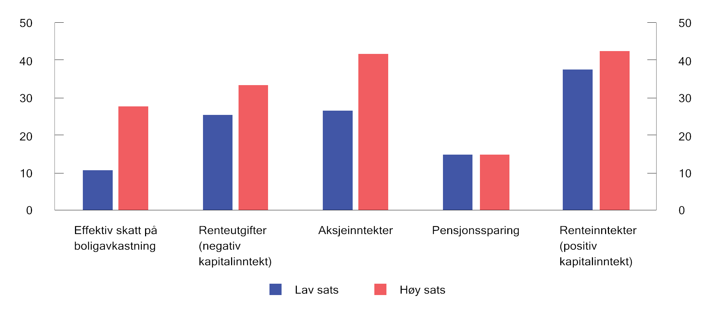
          - Anslag på effektive skattesatser for forskjellige typer kapitalavkastning 2024 i Danmark1
1 Den årlige, normale boligavkastningen forutsettes å utgjøre ca. 4 pst., som svarer til det estimerte normale rentenivået på lengre sikt, jf. Danmarks Konvergensprogram 2021 (april 2021). Dette svarer til avkastningen på en alternativ investering, idet en i stedet for boligkjøp kunne ha kjøpt eksempelvis obligasjoner (og leid bolig). Den effektive alminnelige eiendomsverdiskattesats forventes fra 2024 å utgjøre om lag 0,55 pst. Dermed kan den effektive, alminnelige beskatningen av boligavkastningen (fratrukket et forsiktighetsanslag på 20 pst.) beregnes til om lag 0,55 pst./4 pst.*0,8=11,0 pst. Den høye eiendomsverdiskattesatsen fastsettes ifølge skatteforliket til 1,4 pst. fra 2024.Den høye satsen betales av om lag 1 pst. av eierboligene. Derfor er den lave satsen den relevante for en balansert kapitalinntektsbeskatning. Den effektive høye beskatningen av boligavkastningen er beregnet som 1,4 pst./4 pst.*0,8=28,0 pst.
Skatteministeriet i Danmark.
[Boks slutt]
              - Forslag om gevinstbeskatning av bolig i Prop. 1 LS (2013–2014)
I Prop. 1 LS (2013–2014) foreslo regjeringen Stoltenberg II nye regler om botid i gevinstbeskatningen av egen bolig. Forslaget innebar i korte trekk at istedenfor å la et eventuelt skattefritak eller fradragsrett være avhengig av botiden i kun ett av de to siste årene før salget, skulle en legge til grunn botiden i inntil de siste 20 årene før salget.
Etter denne modellen var skattefritaket begrenset til en andel av gevinsten som tilsvarte antall dager eier hadde bodd i boligen, dividert med antall dager eier hadde eid boligen. Tap skulle være fradragsberettiget med samme andel som en eventuell gevinst ville være skattepliktig. Modellen innebar dermed at en skattyter som hadde eid og bodd i boligen i f.eks. 5 år før et salg, ville fått fullt skattefritak (eventuelt ingen fradragsrett). En skattyter som hadde bodd i boligen i 15 av de siste 20 årene, ville med forslaget fått skattefritak for 75 pst. (15/20) av gevinsten. Dersom eiertiden var kortere enn 20 år, ble botiden i hele eiertiden avgjørende for skatteplikten. Når eieren på grunn av arbeidet sitt, helsemessige eller lignende grunner var forhindret fra å bruke boligen, skulle perioden med brukshindring regnes med til botiden dersom eieren på tidspunktet for boligervervet ikke kjente til eller burde ha kjent til den, tilsvarende som etter gjeldende regler. Det ble også foreslått å se bort fra gevinster ved ikke-bruk av boligen dersom det dreide seg om mindre enn 15 pst. og mindre enn ett år, for at systemet ikke skulle være for komplisert ved f.eks. flytting. I forslaget fra 2013 ble provenyet anslått å øke med om lag 5 mill. kroner påløpt i 2014 og 45 mill. kroner påløpt i 2015.
Etter regjeringsskiftet høsten 2013 ble forslaget trukket av regjeringen Solberg under henvisning til at modellen ville gi et komplisert regelverk, se Prop. 1 LS Tillegg 1 (2013–2014) s. 9. Finanskomiteen pekte på at de foreslåtte reglene var «kompliserte og byråkratiske», jf. Innst. 4 L (2013–2014) punkt 6.1.
[Boks slutt]
Innføring av generell gevinstbeskatning, men med en begrensning av skatteplikten til gevinster over et visst bunnbeløp eller til en lav sats, vil kunne være administrativt besparende i forhold til en løsning der alle gevinster skattlegges. Hensynet til nøytralitet, proveny, skatteevne og omfordeling taler også isolert sett for økt gevinstbeskatning av egen bolig og fritidsbolig. Avhengig av hvordan en slik metode utformes, vil den imidlertid kunne føre til forskjellsbehandling mellom skattytere avhengig av hvor ofte de flytter og realiserer gevinster. Slike regler vil også fortsatt medføre innlåsingseffekter hvor skattyter har opparbeidet en stor gevinst på boligen, og kan gjøre at store boliger ikke frigjøres for salg. Utvalget går derfor ikke inn for å anbefale slike regler.
Utvalget har også sett på muligheten til å avgrense et skattefritak til gevinst som reinvesteres i ny bolig. Selv om en slik metode vil kunne motvirke negative innlåsingseffekter, peker utvalget på at slike regler vil ha betydelige administrative utfordringer. Utvalget viser blant annet til argumentene som i sin tid begrunnet opphevelsen av slike regler i Norge. Videre vil en slik metode ikke være symmetrisk med mindre det også innføres regler om utsatt fradragsrett for tap. Slike regler ville komplisert regelverket ytterligere.
Utvalget har også vurdert et alternativ med å utvide kravet til botid fra ett av de to siste årene til for eksempel tre år. Dette vil bøte på hvor lett det er å omgå reglene, men vil øke terskelvirkningene sammenlignet med dagens regler.
Utvalget mener at en botidsmodell som tar hensyn til botiden i flere enn ett av de to siste årene, og skattlegger gevinsten forholdsmessig i henhold til botid, vil være den beste måten å bøte på både tilpasningsmulighetene og de uheldige terskelvirkningene som følger av dagens unntaksregler, samtidig som innlåsingseffekter i tilstrekkelig grad motvirkes.
Utvalget peker likevel på at det kan være administrative utfordringer for både de skattepliktige og skattemyndighetene ved en botidsmodell. Det vises blant annet til at ved gevinstbeskatning (eller tapsfradrag) ved salg av boligen skal påkostninger som er gjort gjennom årene inngå ved fastsetting av inngangsverdien, noe som forutsetter at dokumentasjon for dette er å oppdrive. Særlig kan utfordringene med å fremskaffe dokumentasjon være store når boligen har vært eid over en periode på mange år. Administrasjon knyttet til dette vil også øke ved innføring av en botidsmodell fordi flere boligsalg da (helt eller delvis) vil bli gjenstand for skatteplikt.
Utvalget foreslår derfor at det innføres en botidsmodell som hensyntar en kortere periode enn den regjeringen Stoltenberg II foreslo, ved at botidsmodellen begrenses til de siste fem årene i eierperioden. Hvis f.eks. en bolig har vært eid i fem år, og leid ut i fire år, vil gevinsten i et slikt tilfelle bli skattepliktig for den perioden eieren ikke har bodd i boligen, slik at 4/5 av gevinsten blir skattepliktig. Slik kan tilpasningsmulighetene og terskelvirkningene reduseres. Samtidig vil skattytere som faktisk har bodd i boligen hele tiden, skjermes mot gevinstbeskatning siden gevinsten vil bli skattepliktig kun for den perioden eieren ikke har bodd i boligen. Dersom eiertiden er kortere enn fem år, bør botiden i hele eiertiden være avgjørende. Det innebærer at dersom skattyter for eksempel har eid boligen i tre år, og brukt den som egen bolig i to av disse, vil 1/3 av gevinsten bli skattepliktig.
Utvalget mener at en botidsmodell som skissert vil være tilstrekkelig til å unngå hoveddelen av tilpasningsmulighetene, samtidig som den vil bøte på de administrative utfordringene som ville foreligge med en botidsmodell som ser på en vesentlig lengre eierperiode (jf. forslaget fra Stoltenberg II regjeringen). Videre vil en avgrensning av botiden til fem år redusere innlåsingseffektene i forhold til en botidsmodell som går over en lengre tidsperiode slik forslaget fra 2013 gjorde. Utvalget peker også på at det fra 1. januar 2022 er innført skjerpede dokumentasjonskrav etter avhendingslova. Dette vil trolig meføre at det fremover vil foreligge dokumentasjon for påkostninger mv. i større grad, slik at administrative utfordringer knyttet til at flere boliger blir skattepliktige vil reduseres betraktelig.
Utvalget mener at gjeldende brukshindringsregler bør videreføres for å forhindre at eier mister botid i en bolig som normalt er skattyters primærbolig. Utvalget mener på den annen side at den etablerte praksisen om at pendlere kan opparbeide botid i to boliger samtidig bør oppheves. Det er gode grunner, blant annet likebehandlingshensyn, for at prinsippet om at en bare kan ha én fast bolig som en kan oppnå skattefritt salg for, også skal gjelde for pendlere.
Salg av fritidsbolig
Utvalget viser til at utgangspunktet og hovedregelen er at gevinst ved realisasjon av fast eiendom er skattepliktig som alminnelig inntekt. Hensynet til en nøytral beskatning av ulike investeringsobjekter tilsier at unntak fra dette utgangspunktet må begrunnes særskilt.
Utvalget peker på at hensynet til ensartet behandling av kapitalgevinster tilsier at fritaksreglene for gevinstbeskatning av fritidseiendom oppheves. Det vises til at de hensynene til arbeidsmarked og geografisk mobilitet som begrunner en begrensning i gevinstbeskatningen ved salg av egen bolig, ikke gjør seg gjeldende på samme måte for fritidseiendom. Dette ble også fremhevet i forbindelse med skattereformen i 1992, der skattefritaket for fritidseiendommer ble foreslått opphevet. Departementet viste blant annet til at «hensynet til folks fritidsbehov ikke alene kan begrunne en særbehandling av denne type kapitalobjekter i forhold til andre kapitalobjekter». Forslaget ble imidlertid ikke opprettholdt ved stortingsbehandlingen, og har ikke blitt fremmet på nytt senere.
Utvalget anbefaler på denne bakgrunn at dagens unntaksregler for skattlegging av gevinst ved salg av egen fritidsbolig oppheves, og at slike gevinster dermed blir skattepliktig i tråd med skattelovens hovedregel. Utvalget mener det bør innføres overgangsregler, og ber departementet vurdere nærmere hvordan slike overgangsregler bør utformes.
Økonomiske konsekvenser
Det er vanskelig å vite når innføring av skjerpede regler vil slå ut i økt proveny. Innføring av overgangsordninger kan gjøre at provenyet blir lavt de første årene. På kort sikt antas provenyvirkningene derfor å være beskjedne. På sikt vil forslaget gi provenyøkning.
Innføring av en botidsmodell vil innebære at det blir vanskeligere å omgå gevinstbeskatning for eiere som har opptjent gevinst i sekundærboliger. Da en ikke har kjennskap til i hvor stor grad gevinstsskatt opptjent i sekundærboliger unngås gjennom tilpasninger, er det krevende å anslå proveny av å innføre en botidsmodell. Dersom det forutsettes at alle sekundærboliger før eller senere omsettes, og det legges til grunn en gjennomsnittlig årlig avkastning på sekundærboliger på 3 pst., kan brutto skatteverdi over tid for alle sekundærboliger anslås til om lag 5 mrd. kroner. Med tilsvarende tilnærming for innføring av gevinstbeskatning av fritidsbolig, kan skatteverdien over tid på fritidsboliger anslås til om lag 3–4 mrd. kroner. I 2020 utgjorde innbetalt skatt for netto gevinst ved salg av fast eiendom knapt 2 mrd. kroner. Med disse forutsetningene kan det som en illustrasjon anslås at langsiktig proveny av en botidsmodell for primærbolig, og full gevinstbeskatning av fritidsbolig, kan beløpe seg til i størrelsesorden 6 mrd. kroner. Anslagene er beheftet med stor usikkerhet. Det er her ikke tatt hensyn til innføring av overgangsregler. Det er heller ikke tatt hensyn til i hvilken grad det fortsatt kan være mulig å omgå beskatningen av gevinster ved å flytte.

Dokumentavgift

Gjeldende rett
Ved tinglysingen av et dokument som overfører hjemmelen til en fast eiendom, skal det i utgangspunktet betales dokumentavgift med 2,5 pst. av avgiftsgrunnlaget. Avgiften er knyttet til tinglysingen av eiendomsoverføringen, det vil si den formelle overdragelsen, jf. dokumentavgiftsloven (dal.) § 6. Dersom overdragelsen ikke tinglyses, utløses det følgelig ingen dokumentavgift. Avgiftsgrunnlaget er i normaltilfellene salgsverdien av den faste eiendommen. Dokumentavgiften er fiskalt begrunnet. Avgiften er ikke ment å dekke statens kostnader ved tinglysing av fast eiendom. Disse kostnadene dekkes av tinglysingsgebyret.
Dokumentavgiften omfatter alle typer eiendommer, det vil si bolig-, fritids- og næringseiendommer. Avgiften ilegges overføringer av hjemmel som eier til fast eiendom, herunder hjemmel til bygning på fremmed grunn med tilhørende festerett til tomta, jf. Stortingets vedtak om dokumentavgift for 2022 § 1 og dal. § 7 første ledd. Overdragelse av boretter i borettslag, og aksjer i eiendomsselskap, omfattes derfor ikke av dokumentavgiften. Det samme gjelder tinglysing av begrensede rettigheter, for eksempel en leieavtale eller en festekontrakt til en ubebygd festetomt.
En rekke tinglysinger er fritatt for dokumentavgift. Et praktisk viktig fritak gjelder ved overføring av hjemmel til en fast eiendom ved omorganiseringer som kan gjennomføres med skattemessig kontinuitet, se Stortingets vedtak om dokumentavgift, § 2 bokstav k.
Avgiften skal beregnes av salgsverdien av den faste eiendommen, jf. dal. § 7 første ledd. Salgsverdien er verdien av det samlede vederlaget selgeren vil kunne få for den konkrete eiendommen ved et salg på alminnelige forretningsmessige vilkår. Ved tinglysing av førstegangsoverføring av en tomt med nyoppført bygning som ikke er tatt i bruk, og ved overføring av bygg under arbeid, er avgiftsgrunnlaget salgsverdien av tomten, se Stortingets vedtak om dokumentavgift § 3. Bestemmelsen er begrunnet i forenklingshensyn og for å oppnå en avgiftsmessig likestilling mellom kjøp av nytt bygg på tomt og nybygg på egen grunn. Ved oppløsning av borettslag og boligaksjeselskaper skal det betales 1 000 kroner i dokumentavgift per enhet.

Utvalgets vurderinger og forslag
Dokumentavgiften gir et forholdsvis stort proveny (12,4 mrd. kroner i 2021) til lave administrasjonskostnader. Avgiften er enkel å forholde seg til for skattyterne ved at eiendomsmegleren administrerer de aller fleste boligkjøp og er solidarisk ansvarlig med kjøperen for at riktig avgift blir betalt. Fiskale avgifter bør likevel utformes etter prinsippene for optimal beskatning. Det innebærer blant annet at avgifter bør utformes slik at de i minst mulig grad påvirker aktørenes produksjons- eller forbruksvalg. Dokumentavgiften er ikke utformet i tråd med disse prinsippene og har også andre svakheter:
- Generelt bør avgifter på transaksjoner av eiendom eller annen kapital unngås. Hovedbegrunnelsen er at transaksjonsavgifter vil motvirke handler som er gjensidig fordelaktige og dermed påvirke eierskapet på en ineffektiv måte, jf. bl.a. Mirrlees m.fl. (2011).
- Næringseiendommer ilegges dokumentavgift på lik linje med selveierboliger. Dette gir økte kostnader til bygningskapital for næringslivet.
- Borettslagsboliger og aksjeleiligheter faller utenfor dokumentavgiften. Dette fører til en vridning i boligmarkedet fra selveierboliger til boliger som faller utenfor dokumentavgiften.
- Dokumentavgiften utløses ved tinglysingen av en eiendomsoverdragelse. Tinglysing er valgfritt for kjøperen. Det innebærer at aktørene kan velge å unnlate å tinglyse en eiendomsoverdragelse og på den måten slippe dokumentavgift. Dette er imidlertid risikabelt fordi unnlatt tinglysing innebærer at kjøperen ikke har fullt rettsvern, først og fremst overfor selgerens kreditorer.
- Dokumentavgiften betales hovedsakelig av personer i en etableringsfase, typisk personer i alderen 25–45 år, jf. NOU 2007: 8 En vurdering av særavgiftene. Når avgiften kun utløses ved en eiendomsoverdragelse, kan det føre til en innlåsingseffekt ved at kostnaden ved å flytte blir så stor at en velger å ikke flytte til en mer egnet bolig. Dokumentavgiften vil dermed også kunne redusere mobiliteten i arbeidsmarkedet, noe som har klare samfunnsøkonomiske kostnader. OECD (2022) rapport om norsk økonomi, anbefaler at dokumentavgiften reduseres i Norge for å øke geografisk mobilitet.
- Personer som flytter ofte, får en tøffere avgiftsbelastning enn personer som bor lenge i den samme boligen. Dette fremstår som vilkårlig og er i liten grad i samsvar med skatteevneprinsippet.
- Dokumentavgiften kan heller ikke anses som en god sjablong til erstatning for en utilstrekkelig gevinstbeskatning. Utvalget viser til at dokumentavgiften er asymmetrisk idet det ikke gis fradrag ved tap. Videre er det salgsverdien som er grunnlaget for avgiften og ikke gevinsten på boligen eller den faste eiendommen.
Utvalgets flertall, alle unntatt Bettina Banoun, mener at svakhetene ved dokumentavgiften tilsier at den bør avvikles. Et samlet utvalg mener likevel at dokumentavgiften bør beholdes dersom ikke skatten på bolig økes i tråd med utvalgets øvrige anbefalinger.
Utvalget mener at dersom dokumentavgiften bevares, bør den utvides til å gjelde alle boligtyper, også borettslag, jf. anbefalingene fra Særavgiftsutvalget (NOU 2007: 8). En utvidelse av dokumentavgiften til å gjelde omsetning av borettslagsboliger, vil gi et årlig merproveny på om lag 2,5 mrd. kroner. Utvalget peker videre på at det ikke bør innføres unntak fra dokumentavgiften begrunnet for eksempel i fordelingshensyn (for eksempel et unntak for førstegangskjøpere). Slike unntak vil være lite målrettede og vil ikke nødvendigvis ha den ønskede effekten.
Fra et skatte- og avgiftsperspektiv er det uheldig at aktørene kan velge å unnlate å tinglyse en eiendomsoverdragelse. Denne muligheten kan i enkelte tilfeller skape et insentiv til å unnlate tinglysing for å unngå dokumentavgiften. Den kan også gi større mulighet for å unndra formuesskatt og skatt på gevinsten ved bolig- og eiendomssalg, og svekke datagrunnlaget for å fastsette riktige eiendomsverdier i formuesskatten og eiendomsskatten. Dersom dokumentavgiften bevares, anbefaler utvalget at det utredes om det er mulig å innføre obligatorisk tinglysing, eller om det finnes andre tiltak som kan bidra til at like tilfeller i større grad likebehandles skatte- og avgiftsmessig.
Utvalgsmedlemmet Bettina Banoun viser til at fjerning av dokumentavgift innebærer en skattereduksjon på 12,4 mrd. kroner. Dokumentavgift på salg av eiendom er vanlig i mange land. Medlemmet Banoun er enig i at innføring av en løpende beskatning av bolig kan tilsi at dokumentavgift reduseres, men ikke at det er behov for at den fjernes helt.

Eiendomsskatt

Innledning
Eiendomsskatten er en årlig kommunal skatt på fast eiendoms omsetningsverdi uten fradrag for gjeld. Kommunene bestemmer selv om de vil skrive ut eiendomsskatt eller ikke, og kommunene kan også, innenfor nærmere angitte kategorier av eiendommer, bestemme hvilke eiendommer som skal omfattes av eiendomsskatten. Skatten omtales ofte som en objektskatt, fordi eierens subjektive forhold er uten betydning for skattens størrelse.
Verdien av fast eiendom er også gjenstand for formuesskatt, men da gis det fradrag for gjeld, slik at formuesskatten treffer færre skattytere enn eiendomsskatten. Formuesskatt på bolig, fritidsbolig og næringseiendom er omtalt og vurdert i kapittel 10.
Eiendomsskatten tilfaller i sin helhet kommunene og inngår ikke i inntektsfordelingssystemet for kommunene. I 2022 har 320 av 356 kommuner innført eiendomsskatt, hvorav 250 kommuner hadde eiendomsskatt på bolig i hele eller deler av kommunen. Figur 11.10 og 11.11 illustrerer henholdsvis kommuner med eiendomsskatt og kommuner med eiendomsskatt på bolig og fritidsbolig i 2022.
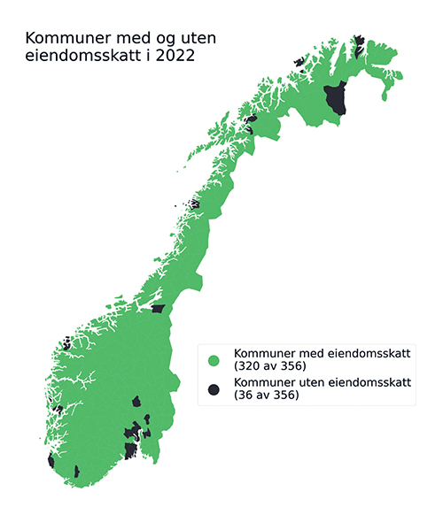
          - Kommuner med og uten eiendomsskatt. 2022.
Statistisk sentralbyrå.
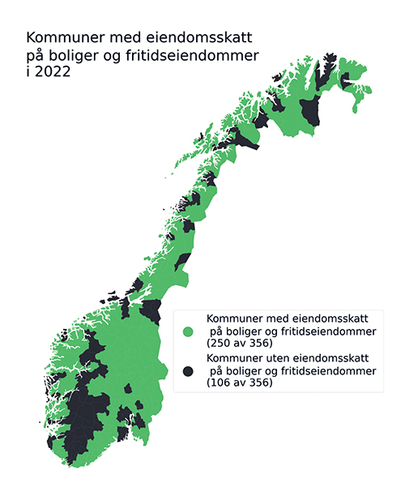
          - Kommuner med og uten eiendomsskatt på bolig og fritidsbolig. 2022
Statistisk sentralbyrå.
Kommunenes samlede inntekter fra eiendomsskatten var om lag 15,6 mrd. kroner i 2021, hvorav 7,6 mrd. kroner var eiendomsskatt på bolig- og fritidseiendommer. Inntektene fra eiendomsskatt har nå flatet ut etter å ha doblet seg de siste ti årene, se figur 11.12.
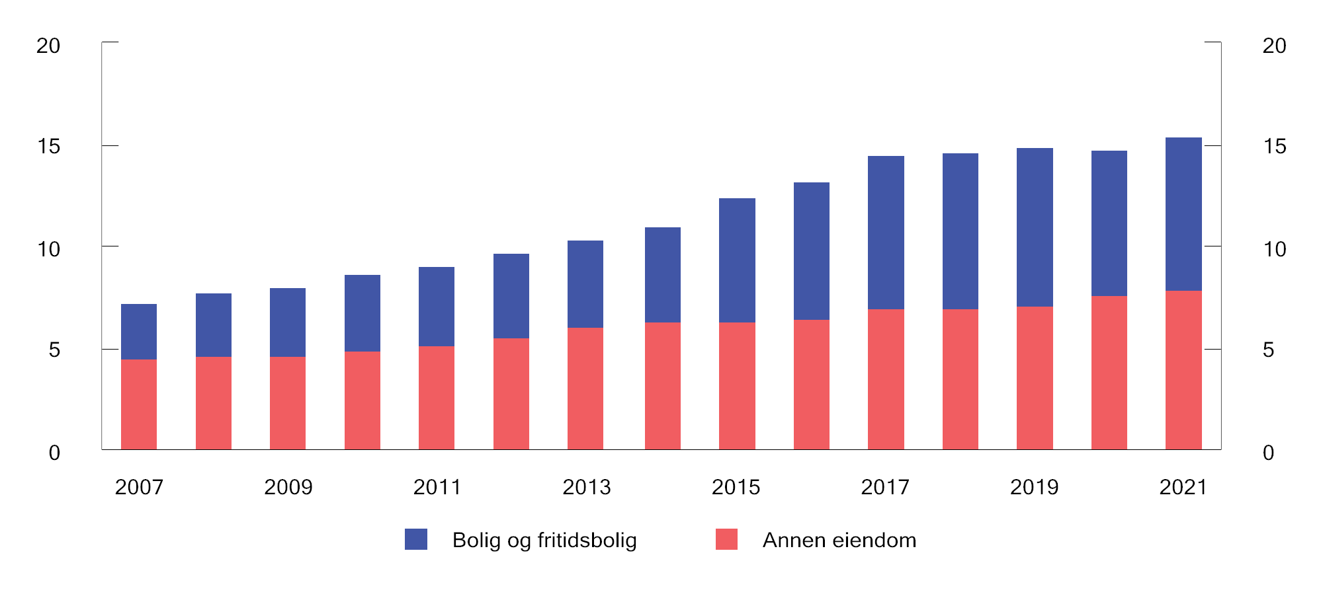
          - Eiendomsskatt 2007–2021. Mrd. 2021 kroner.
Statistisk sentralbyrå, tabell 12843.

Gjeldende rett
Den enkelte kommune avgjør selv om det skal skrives ut eiendomsskatt innenfor de rammene eigedomsskattelova setter, jf. eigedomsskattelova (esktl.) §§ 1 og 2. Inntektene tilfaller i sin helhet kommunen. Eiendomsskattesatsen skal være mellom 1 og 7 promille av takstgrunnlaget. For bolig og fritidsbolig er maksimal skattesats 4 promille i 2022, jf. esktl. § 11.
Kommunene kan velge å skrive ut eiendomsskatt innenfor en av følgende syv kategorier, jf. esktl. § 3:
- faste eiendommer i hele kommunen (bokstav a),
- faste eiendommer i klart avgrensede områder som helt eller delvis er utbygd på byvis eller der slik utbygging er i gang (bokstav b),
- bare på kraftanlegg, vindkraftverk, kraftnettet og anlegg omfattet av særskattereglene for petroleum (bokstav c),
- bare på næringseiendom, kraftanlegg, vindkraftverk, kraftnettet og anlegg omfattet av særskattereglene for petroleum (bokstav d),
- eiendom både under bokstav b og c (bokstav e),
- eiendom både under bokstav b og d (bokstav f), eller
- faste eiendommer i hele kommunen, unntatt næringseiendom, kraftanlegg, vindkraftverk, kraftnettet og anlegg omfattet av særskattereglene for petroleum (bokstav g).
Eiendomsskatten er en objektskatt der det ikke gis fradrag for eventuell gjeld knyttet til eiendommen. Eiendomsskattegrunnlaget skal fastsettes ved alminnelig kommunal taksering hvert tiende år, og skal som utgangspunkt tilsvare markedsverdien ved fritt salg, jf. esktl. §§ 8 A-2 og 8 A-3.
For bolig kan kommunene velge å bruke formuesskattegrunnlagene for verdsettelse, men da uten verdsettelsesrabatten som gis i formuesskatten, jf. esktl. § 8 C-1. Eiendomsskattegrunnlaget vil da oppdateres årlig og utvikle seg i tråd med markedsprisene. 111 av 254 kommuner med eiendomsskatt på bolig benytter seg av denne muligheten i 2022. Fritidsbolig må uansett takseres lokalt av kommunen.
Skattegrunnlaget for boliger skal settes til 70 pst. av verdien, jf. esktl. § 8 A-2 første ledd andre punktum og § 8 C-1 andre ledd første punktum. Kommunene kan også bruke et bunnfradrag for å redusere takstgrunnlaget for selvstendige boenheter, noe 73 av 245 kommuner med eiendomsskatt på bolig gjør i 2022. Fra 2017 har kommunene kunnet velge å frita fritidseiendommer for eiendomsskatt, jf. esktl. § 7 bokstav e. Seks kommuner benytter seg av denne muligheten i 2022.
Lovens begrep «næringseiendom» er en vid kategori og omfatter blant annet fabrikker, kontorlokaler og serveringssteder. Kraftanlegg, vindkraftverk, kraftnettet og anlegg omfattet av særskattereglene for petroleum anses ikke som næringseiendom, men er skilt ut som en egen gruppe og utskrivingsalternativ.
Næringseiendom følger som hovedregel de alminnelige takseringsreglene, herunder regelen om at takstene skal ligge fast i 10 år. Verdsettelsen skal bygge på omsetningsverdien, men kan alternativt bygge på teknisk verdi der det ikke er mulig å finne omsetningsverdien. For vindkraftverk mv. er teknisk verdi hovedregel, alternativt avkastningsverdi når denne gir best uttrykk for verdien. For næringseiendom skal man fra 2019 ikke inkludere produksjonsutstyr og produksjonsinstallasjoner i verdsettelsen, mens det motsatte er tilfellet for vindkraftverk mv., forutsatt at «tingen er ein part av sjølve føretaket».
For eiendomsskatt på kraftanlegg gjelder egne verdsettelsesregler, som baserer seg på formuesverdien av anlegget, jf. esktl. § 8 B-1. Denne beregnes på grunnlag av anleggets produksjon innenfor en minimums- og maksimumsgrense og justeres derfor årlig.

Tidligere vurderinger og endringer siste 15 år
Siste større utredning av eigedomsskattelova ble levert av eiendomsskatteutvalget i NOU 1996: 20 Ny lov om eiendomsskatt. Utvalget foreslo blant annet:
- å videreføre eiendomsskatten som en del av det norske skattesystemet,
- at eiendomsskatten fortsatt skulle være en frivillig kommunal skatt,
- at alle eiendommer i en kommune burde omfattes av eiendomsskatt,
- å redusere den høyeste tillatte skattesatsen fra 7 til 3 promille,
- at grunnlaget for eiendomsskatten burde ta utgangspunkt i omsetningsverdien.
Skauge-utvalget (NOU 2003: 9) vurderte eiendomsskatten i sammenheng med skattleggingen av bolig og annen fast eiendom. Utvalget la vekt på behovet for å øke skattleggingen av fast eiendom, og konsentrerte seg om en obligatorisk kommunal eller statlig eiendomsskatt som alternativ til (den nå avviklede) fordelsbeskatningen av bolig. Skauge-utvalget påpekte at:
- kommunene bør ha en viss beskatningsmulighet, og at eiendomsskatten best ivaretar dette hensynet,
- eiendomsskatten for bolig bør gjøres obligatorisk opp til en viss sats, og deretter være frivillig opp til en viss sats,
- verdsettelsen av eiendommer bør ta utgangspunkt i eiendommens markedsverdi,
- eiendomsskatt bør gjelde alle eiendommer i kommunen, slik at en får skattemessig likebehandling av ulike eiendommer.
Skauge-utvalget vurderte ikke om en eventuell obligatorisk eiendomsskatt skulle være kommunal eller statlig, eller hvorvidt eiendomsskatten burde være en del av inntektsutjevningssystemet.
Av gjennomførte endringer i eiendomsskattereglene de siste 15 årene kan nevnes:
- 2007: Åpnet for å innføre eiendomsskatt i hele kommunen,
- 2009: Eiendomsskatt på oppdrettsanlegg,
- 2009: Særskilt fritak for gartneri og planteskoler,
- 2015: Åpnet for å bruke formuesgrunnlagene for å verdsette bolig for eiendomsskatteformål,
- 2019: Maskiner i næringseiendom ble fritatt for eiendomsskatt (med en del unntak),
- 2020: Maksimal skattesats for bolig og fritidsbolig ble redusert fra 7 til 5 promille,
- 2020: Innført obligatorisk reduksjonsfaktor for bolig og fritidsbolig (0,7),
- 2021: Maksimal skattesats for bolig og fritidsbolig ble redusert fra 5 til 4 promille,
- 2021: Særskilt fritak for reindriftsanlegg ble innført.

Utvalgets vurderinger og forslag
Ifølge økonomisk teori er det isolert sett gunstig å spre beskatningen på flest mulig skattegrunnlag, ettersom effektivitetstapet knyttet til beskatning øker mer enn proporsjonalt med skattesatsen. I en verden med frie kapitalbevegelser og fri flyt av arbeidskraft mellom en rekke land, er fast eiendom et lite mobilt og godt egnet skattegrunnlag som bør supplere annen skatt på kapital og arbeidskraft.
Eiendomsskatten er i praksis den eneste skatten kommunene selv kan bestemme om de vil ha eller ikke. Kommunene har også en rekke valgmuligheter ved utformingen av eiendomsskatten.
Eiendomsskatt er etter utvalgets vurdering relativt godt egnet til å sikre kommunene beskatningsmulighet, blant annet fordi fast eiendom er et immobilt skattefundament. Etter utvalgets syn kan det argumenteres for at en kommunal eiendomsskatt kan føre til en bedre sammenheng mellom innbyggernes preferanser og det kommunale tjenestetilbudet. Eiendomsskatten på fritidsbolig svekker dette argumentet ettersom eiere av fritidsboliger ikke nødvendigvis har stemmerett i den kommunen fritidsboligen befinner seg. Utvalget mener likevel at eiendomsskatt er den best egnete skatteformen for å ivareta hensynet til lokal beskatningsmulighet og at eiendomsskatten derfor bør bestå som en kommunal skatt.
Eiendomsskatteinntektene varierer til dels betydelig mellom ulike kommuner, både som følge av ulike skattegrunnlag og som følge av ulike satser og beløpsgrenser. Hva som er riktig nivå på eiendomsskatten hensyntatt annen skattlegging av fast eiendom, har utvalget ikke vurdert nærmere. Utvalget har heller ikke vurdert om inntektene fra eiendomsskatten bør inngå i det kommunale inntektssystemet, selv om utvalget observerer at forskjellene i eiendomsskatteinntekter per innbygger er store. Utvalget viser til vurderingene i NOU 2022: 10 Inntektssystemet for kommunene, der det foreslås endringer i inntektssystemet.
Utvalget har også merket seg at NOU 2019: 16 Skattlegging av vannkraftverk anbefaler at reglene om eiendomsskatt på vannkraftanlegg bør samsvare mer med de generelle reglene om eiendomsskatt på næringseiendom.
Utvalget peker på at også petroleumsanlegg og overføringsnett for kraft og vindkraft verdsettes annerledes enn de alminnelige reglene for næringseiendom, men har innenfor tidsrammen av utvalgets oppdrag ikke hatt anledning til å vurdere disse spørsmålene nærmere.
Gitt dette utgangspunktet, peker utvalget i det følgende på noen mindre elementer i eiendomsskattereglene der det bør vurderes endringer som kan forbedre eiendomsskatten. Dette gjelder bunnfradraget i eiendomsskatten og takseringsreglene for bolig og fritidsbolig. I tillegg har utvalget merket seg at Danmark har skatteregler som skiller mellom bygning og grunn, og har i den sammenheng gjort en overordnet vurdering av om en slik modell kan ha noe for seg i Norge.
Bunnfradraget i eiendomsskatten
Fra 1993 har kommunestyrene hatt adgang til å vedta at det skal benyttes bunnfradrag ved utskriving av eiendomsskatt på bolig- og fritidseiendom. Bunnfradrag skal være i form av et fast beløp, og ikke i prosent av boligens verdi. Dette betyr at eiendomsskattesatsen virker progressivt fordi bunnfradraget betyr mer ved lavere boligverdier. 73 av 245 kommuner med eiendomsskatt på bolig- og fritidseiendom hadde bunnfradrag i 2022. Gjennomsnittlig bunnfradrag var på 360 000 kroner, mens medianen for bunnfradrag var 200 000 kroner (2021).
Bunnfradrag gis «i eigedomsskatten for alle sjølvstendige bustaddelar i faste eigedomar som ikkje vert nytta i næringsverksemd». Dette innebærer for eksempel at det vil være to bunnfradrag for en tomannsbolig, eget bunnfradrag for sokkelleilighet osv. Bunnfradrag gis uavhengig av eieformen til boligen. Basert på lovens forarbeider legges det til grunn at det skal gis ett bunnfradrag for hver boenhet også i utleieeiendom. I en bygård med ti utleieleiligheter vil det derfor bli gitt ti bunnfradrag. Begrunnelsen er et siktemål om likebehandling mellom eie og leie av boligeiendom. Bunnfradraget tilordnes den faste eiendommen (skatteobjektet).
En konsekvens av et høyt bunnfradrag er at investorer som eier flere utleieboliger ikke, eller bare i liten grad, betaler eiendomsskatt på sine utleieboliger. Denne problemstillingen gjelder først og fremst de større byene, hvor det er et større marked for utleie av leiligheter og mer profesjonell utleievirksomhet. Oslo kommune har det høyeste bunnfradraget i landet på 4 mill. kroner i 2022. Kombinasjonen av den lovfestede, obligatoriske reduksjonsfaktoren og et bunnfradrag på 4 mill. kroner, medfører at det ikke skal svares eiendomsskatt før markedsverdien på boligen passerer 5,7 mill. kroner. Det vil si at en stor andel av boligene i Oslo ikke ilegges eiendomsskatt. Bunnfradragene i Bergen og Trondheim var på samme tid på henholdsvis 0,75 og 0,55 mill. kroner.
Eigedomsskattelova fastsetter ikke noe tak for størrelsen på bunnfradraget. Høyesterett har i en dom fra 2019 om gyldigheten av bunnfradraget i Oslo kommune uttalt at det «ligger i grenseland» for det tillatte når konsekvensen av det høye bunnfradraget er at kun om lag 20 pst. av boligene ilegges eiendomsskatt.
Utvalget mener det bør vurderes regelendringer som kan bøte på dagens utfordringer med bunnfradraget.
En mulig løsning er at det i loven fastsettes en øvre grense for størrelsen på bunnfradraget. Den øvre grensen vil gjelde både for eid og utleid eiendom, og vil dermed videreføre prinsippet om å likebehandle disse. Prisnivået på boliger varierer imidlertid sterkt geografisk. Det kan derfor være vanskelig å finne et felles beløp som vil passe for hele landet. Den øvre grensen vil likevel være et maksimumsbeløp, slik at bunnfradraget kan tilpasses lokale forhold og ønsker innenfor det fastsatte taket. I dag vil en slik regel trolig bare få betydning for eiendomsskatten i Oslo kommune.
En alternativ løsning er å lovregulere hvor stor andel av boligene i kommunen som kan fritas fra eiendomsskatt som følge av et høyt bunnfradrag. Altså at bunnfradraget ikke kan settes høyere enn at en gitt prosentandel av boligene i kommunen ilegges eiendomsskatt.
En tredje mulig løsning er at å avgrense bunnfradraget til kun å gjelde primærboliger. Dette kan gjøres ved å innføre en tilsvarende sondring i eiendomsskatten som i formuesbeskatningen, der det skilles mellom primær- og sekundærbolig. Med en slik løsning vil kun bolig eid og bebodd av eieren tilordnes bunnfradrag. Utleid bolig vil ikke ha rett til bunnfradrag.
Bunnfradraget er ment å være et virkemiddel for å gi eiendomsskatten en mer sosial profil. Dette kan begrunne en avgrensning der bunnfradraget forbeholdes primærbolig, i motsetning til sekundærbolig og fritidseiendom. En slik løsning vil imidlertid bryte med prinsippet om eiendomsskatten som en objektskatt. Administrative konsekvenser for kommunene vil også måtte vurderes.
Bunnfradrag for leietagere virker indirekte, i form av en eventuell reduksjon i husleien. Dersom bunnfradraget forbeholdes primærboliger, vil eiendomsskatten øke for eiere av utleieboliger. Tall fra SSB viser at rundt 560 000 husholdninger, eller om lag en million personer, leier bolig i Norge. Dette tilsvarer 23,2 pst. av husholdningene. Det er krevende å beregne i hvilken grad utleier vil velte den økte utgiften over på leietager i form av økt husleie.
Et ytterligere alternativ er å fjerne kommunenes adgang til å ha bunnfradrag i eiendomsskatten. En slik løsning ble fremholdt av Eiendomsskatteutvalget (NOU 1996: 20), som anbefalte at ordningen med frivillig bunnfradrag i eiendomsskatten på selvstendige boenheter ikke videreføres. Standpunktet skulle ses i sammenheng med diskusjonen om satsstruktur.
Utvalget peker på at ettersom eiendomsskatten er en objektskatt på faste eiendommer, er det prinsipielt sett riktige å ikke ha bunnfradrag for noen eiendommer. Oppheving av muligheten for bunnfradrag vil føre til at alle boliger i en kommune må betale eiendomsskatt når det skrives ut eiendomsskatt på boligeiendom. Dersom bunnfradraget fjernes, kan det føre til et behov for også å senke minimumssatsen for eiendomsskatten dersom kommunen skal ta inn samme skattebeløp som i dag. Uten en slik endring i minimumssatsen kan eiendomsskatteinntekten ved fjerning av bunnfradraget bli høyere enn kommunen ønsker, særlig i Oslo.
Utvalget antar at å fjerne muligheten for å ha bunnfradrag i eiendomsskatten vil være den beste løsningen, og anbefaler at departementet vurderer dette nærmere.
Om verdsettelse i eiendomsskatten
Hovedregelen om verdsettelse for eiendomsskatten er at omsetningsverdien skal legges til grunn. For bolig kan verdsettelsen, etter kommunens valg, skje enten med bruk av takst hvert tiende år (som hoveregel) eller ved at kommunene baserer seg på formuesgrunnlagene. Kraftanlegg skal verdsettes til den verdien som er lagt til grunn ved inntekts- og formuesskatten året før, jf. esktl. § 8 B-1. For annen næringseiendom og fritidsbolig er eiendommene uansett gjenstand for taksering og befaring.
Å basere seg på formuesgrunnlagene for bolig for eiendomsskatteformål, reduserer kommunenes kostnader til taksering. Slik verdsettelse innebærer at eiendomsskattegrunnlaget følger markedsutviklingen. For skattyterne kan det være lettere å forholde seg til at eiendommen har én verdi for skatteformål. I dag er det 111 av 254 kommuner som benytter seg av formuesgrunnlagene for eiendomsskatteformål. Lokal taksering har høyere administrative kostnader for kommunene og vil oftest øke avviket mellom eiendomsskattetaksten og markedsverdien i løpet av tiårsperioden.
Selv om en modell ikke kan bli like treffsikker som ordinær taksering med befaring, mener utvalget det er gode grunner til å gjøre det obligatorisk for kommunene å verdsette boliger ved å basere verdsettelsen på bruk av formuesgrunnlagene. Dette vil være forenklende ved at kommunene sparer administrative kostnader ved taksering, samt forenklende for skattytere ettersom bolig får samme takseringsgrunnlag som i formuesskatten. Utvalget mener at tilsvarende argumentasjon gjør seg gjeldende for fritidsbolig. I punkt 10.2.6.3 peker utvalget på behovet for en ny og bedre verdsettelsesmodell for fritidsbolig. Når en ny og bedre verdsettelsesmodell for fritidsboliger eventuelt innføres, bør det etter utvalgets vurdering bli obligatorisk for kommunene å legge disse verdiene til grunn også for eiendomsskatt på fritidsboliger.
Landskatt – skatt på selve tomtegrunnen
Til forskjell fra eiendomsskatten slik vi kjenner den fra norske forhold, som skattlegger tomt og bygninger samlet, søker en landskatt å identifisere og skattlegge verdien av selve tomten uten verdien av bygningene.
OECD (2022) trekker frem en landskatt som mer effektiv enn en eiendomsskatt på både bygning og grunn, fordi tomtegrunnen ikke kan flyttes og fordi omfanget av land er naturgitt.
Når mengden land er gitt, vil skatt på landverdier alene bidra til skatteinntekter uten å påvirke eiernes insentiver til å utnytte grunnen. Dette i motsetning til eiendomsskatten slik den er utformet i dag, som ilegges verdien av eiendommen inkludert bygninger og dermed påvirker investeringsbeslutningene.
Tross landskattens mange gode teoretiske egenskaper er det bare et mindre antall land som har innført en slik skatt, for eksempel New South Wales i Australia, Estland og Danmark. Danmark skriver ut både skatt på tomteverdien (grundskyld – en kommunal skatt) og eiendomsverdien (eiendomsverdiskatt – statlig skatt). Størrelsen på «grundskyld» avhenger av verdien av tomten i ubebygget stand. Ansvaret for takseringen av eiendom og tomt ligger hos «Vurderingstyrelsen», som besørger taksering for både eiendomsverdiskatt og grundskyld.
Utvalget ser at en ren landskatt har mange gode teoretiske egenskaper. Samtidig reiser innføring av en slik skatt en lang rekke kompliserte spørsmål om blant annet taksering, betydningen av ulike lokale reguleringsbestemmelser og hvem som skal være kreditor for en slik skatt, som utvalget av tidsmessige årsaker ikke har prioritert å gå inn i. Utvalget vil oppfordre departementet til å sette seg nærmere inn i det danske systemet for på sikt å vurdere om en form for landskatt bør vurderes innført i Norge, som et supplement til den kommunale eiendomsskatten.
Referanser
Aaberge, R., Modalsli, J. H., & Vestad, O. L. (2020). Ulikheten–betydelig større enn statistikken viser. SSB analyse, 2020/13.
Barlindhaug, R., Holm, A., Lied, C., Ruud, M. E., Sommervoll, D. E., & Søholt, S. (2018). Storbyenes praksis for å hjelpe vanskeligstilte på utleieboligmarkedet. NIBR-rapport 2018:12.
Bye, B., & Åvitsland, T. (2003). The welfare effects of housing taxation in a distorted economy: A general equilibrium analysis. Economic Modelling, 20(5), 895-921.
Bø, E.E. (2019). Taxation of Housing: Killing Several Birds with One Stone. Review of Income and Wealth, 66(3), 534-557. Tilgjengelig fra: https://doi.org/10.1111/roiw.12423
ECD. (2021). Making Property Tax Reform Happen in China: A Review of Property Tax Design and Reform Experiences in OECD Countries, OECD Fiscal Federalism Studies. Paris: OECD Publishing. Tilgjengelig fra: https://dx.doi.org/10.1787/bd0fbae3-en.
Eurostat. (2017). Technical manual on owner-occupied housing and house price indices. Tilgjengelig fra: https://ec.europa.eu/eurostat/ documents/7590317/0/ Technical-Manual-OOH-HPI-2017/
Finansdepartementet. (2004). Ot.prp. nr. 1 (2001–2002) Skatte- og avgiftsopplegget 2005 – lovendringer. Oslo: Finansdepartementet.
Halvorsen, E. (2019). Vi bruker boligen som sparegris. SSB analyse 2019/34.
IMF. (2022). Article IV Consultation-Press Release; Staff Report; and Statement by the Executive Director for Norway
Johansson, Å., et al. (2008). Taxation and Economic Growth, OECD Economics Department Working Papers, No. 620. Paris: OECD Publishing. https://doi.org/10.1787/241216205486.
Mirrlees, J. & Institute for Fiscal Studies. (2011). Tax by design: The Mirrlees Review. Oxford University Press.
Millar-Powell, B., Brys, B., O’Reilly, P., Rehm, Y., & Thomas, A. (2022). Measuring Effective Taxation of Housing: Building the foundations for policy reform.
NOU 1984: 22 Personbeskatningen. Oslo: Finansdepartementet.
NOU 1989: 14 Bedrifts- og kapitalbeskatning – en skisse til reform. Oslo: Finansdepartementet.
NOU 1991: 17 Bedrifts- og kapitalbeskatning. Beskatning av formue. Oslo: Finansdepartementet.
NOU 2002: 3 Boligmarkedene og boligpolitikken. Oslo: Kommunal- og regionaldepartementet.
NOU 2003: 9 Skatteutvalget – forslag til endringer i skattesystemet. Oslo: Finansdepartementet.
NOU 2014: 13 Kapitalbeskatning i en internasjonal økonomi. Oslo: Finansdepartementet.
NOU 2022: 10 Inntektssystemet for kommunene. Oslo: Kommunal- og distriktsdepartementet.
OECD. (2010). Tax Policy Reform and Economic Growth, OECD Tax Policy Studies, No. 20. Paris: OECD Publishing. Tilgjengelig fra: https://doi.org/10.1787/9789264091085-en.
OECD. (2022). OECD Economic Surveys: Norway 2022. Paris: OECD Publishing. Tilgjengelig fra: https://doi.org/10.1787/df7b87ab-en
OECD. (2022). Housing Taxation in OECD Countries, OECD Tax Policy Studies, No. 29. Paris: OECD Publishing. https://doi.org/ 10.1787/03dfe007-en.
Skatteminesteriet. (2021). København: Skatteøkonomisk Redegørelse 2021. Skatteministeriet.

Merverdiavgift

Innledning
Merverdiavgiften er en generell avgift på innenlands forbruk av varer og tjenester. Merverdiavgiftens formål er å skaffe inntekter til staten. For 2022 er merverdiavgiftsinntektene anslått til å utgjøre om lag 373 milliarder kroner. Det utgjør om lag 15,7 prosent av de samlede anslåtte skatte- og avgiftsinntektene til stat, fylke og kommune i 2022 inkludert petroleumsskatten (Prop. 1 LS (2022–2023)).
Næringsdrivende og offentlig virksomhet plikter å registrere seg i Merverdiavgiftsregisteret når avgiftspliktig omsetning og uttak overstiger 50 000 kroner i løpet av tolv måneder. For veldedige og allmennyttige institusjoner og organisasjoner er beløpsgrensen 140 000 kroner. De registreringspliktige virksomhetene (avgiftssubjektene) er ansvarlige for å oppkreve, rapportere og innbetale merverdiavgiften til staten. Merverdiavgiften oppkreves i alle ledd i verdikjeden. Det vil si at en avgiftspliktig skal beregne og oppkreve merverdiavgift av omsetningen (utgående merverdiavgift), uavhengig av om kjøperen er en annen avgiftspliktig virksomhet, en forbruker eller en annen kjøper.
Det er bare sluttforbruket av de avgiftsbelagte varene og tjenestene som belastes med merverdiavgift. For å oppnå dette, kan avgiftspliktige virksomheter fradragsføre den merverdiavgiften som virksomheten har betalt ved innkjøp av varer og tjenester til virksomheten (inngående merverdiavgift). Den avgiftspliktiges avgiftsoppgjør med staten består i differansen mellom utgående og inngående merverdiavgift. Systemet innebærer at det er merverdien i hvert omsetningsledd som blir belastet med merverdiavgift. Videre medfører fradragsretten både at det totale avgiftsbeløpet som blir innbetalt til staten ikke påvirkes av antallet omsetningsledd som passeres frem til sluttbrukeren, og at avgiften blir effektivt innbetalt til staten først når varen eller tjenesten når frem til en som ikke har fradragsrett for inngående avgift, typisk en forbruker.
Den alminnelige merverdiavgiftssatsen er 25 pst. For flere varer og tjenester gjelder det imidlertid reduserte satser, og enkelte varer og tjenester er helt fritatt for avgift (nullsats). Det er i dag to reduserte satser i merverdiavgiften i tillegg til nullsatsen. For næringsmidler (mat og drikke, men ikke alkohol) er satsen 15 pst. For blant annet persontransport og romutleie er satsen 12 pst. Trykte og digitale medier, samt salg og leasing av elbiler, er eksempler på ytelser som er nullsatset.
Plikten til å beregne merverdiavgift, omfatter likevel ikke alt forbruk. Avgiftsplikten omfatter ikke husholdningenes egenproduksjon av varer og tjenester. Avgiftsplikten omfatter heller ikke omsetning fra subjekter som ikke plikter å registrere seg i Merverdiavgiftsregisteret, for eksempel forbrukere. Videre er en rekke nærmere definerte varer og tjenester unntatt fra merverdiavgiftsloven. Det gjelder blant annet omsetning av helsetjenester, finansielle tjenester og enkelte tjenester innenfor kultur- og idrettsområdet, og omsetning og utleie av fast eiendom. For utleie av fast eiendom gjelder det likevel en praktisk viktig særregel om at utleieren på nærmere vilkår kan velge å registrere seg i Merverdiavgiftsregisteret (frivillig registrering). Omsetning av ytelser som er unntatt fra merverdiavgiftsloven, omtales gjerne som avgiftsunntatt omsetning. Når slike ytelser omsettes i virksomhet, brukes gjerne uttrykket avgiftsunntatte virksomheter.
Virksomheter med avgiftsunntatt omsetning har ikke fradragsrett for den inngående merverdiavgiften på anskaffelsene til bruk i den avgiftsunntatte virksomheten. Forskjellen mellom fritatt (nullsatset) omsetning og unntatt omsetning er følgelig at fradragsretten gjelder fullt ut ved fritatt omsetning, men ikke ved unntatt omsetning. Effekten av å være en unntatt virksomhet, er at den inngående merverdiavgiften på virksomhetens anskaffelser blir en endelig kostnad som typisk inngår i prisen ved videreomsetning og derfor forplanter seg videre (veltes over) til neste ledd som en skjult avgift. En avgiftspliktig kjøper av den unntatte tjenesten vil ikke kunne fradragsføre den skjulte merverdiavgiften. Den skjulte avgiften blir dermed videreført i produksjonskjeden og helt til sluttbrukeren. Denne avgiftskumulasjonen (avgift på avgift) bryter med det grunnleggende hensynet i merverdiavgiftssystemet om at merverdiavgiften kun skal belaste sluttforbruket.
              - Unntak og fritak i merverdiavgiften
Utgangspunktet er at all omsetning av varer og tjenester er avgiftspliktig, jf. merverdiavgiftsloven § 3-1. Avgiftspliktige ytelser skal som et utgangspunkt avgiftsberegnes med alminnelig sats, jf. merverdiavgiftsloven § 5-1. I merverdiavgiftsloven kapittel 5 og 6 er det likevel definert en rekke ytelser som enten skal avgiftsberegnes med redusert sats eller som er fritatt for merverdiavgift (nullsats). Selv om en ytelse er fritatt for merverdiavgift (nullsats), anses ytelsen som avgiftspliktig. Virksomheter som leverer avgiftspliktige ytelser, plikter å registrere seg i Merverdiavgiftsregisteret dersom omsetningen overstiger registreringsgrensen (normalt 50 000 kroner), jf. merverdiavgiftsloven § 2-1. Slike virksomheter er definert som avgiftssubjekter, jf. merverdiavgiftsloven § 1-3 første ledd bokstav d.
En del ytelser er uttrykkelig unntatt fra merverdiavgiftsloven. Disse ytelsene er definert i merverdiavgiftsloven kapittel 3, og omfatter blant annet omsetning av finansielle tjenester, fast eiendom, helsetjenester og undervisningstjenester. Levering av avgiftsunntatte ytelser gir verken rett eller plikt til å registrere seg i Merverdiavgiftsregisteret.
Det går et grunnleggende skille i merverdiavgiftssystemet mellom ytelser som er avgiftspliktige på den ene siden, og ytelser som er unntatt fra merverdiavgiftsloven på den andre siden. Det er bare registrerte avgiftssubjekter som har rett til fradrag for inngående merverdiavgift. Fradragsretten gjelder bare for inngående merverdiavgift på anskaffelser av varer og tjenester som er til bruk i den registrerte virksomheten, jf. merverdiavgiftsloven § 8-1. Det innebærer for det første at et subjekt som bare leverer ytelser som er unntatt fra loven, fullt ut er avskåret fra retten til fradrag. For det andre vil et registrert avgiftssubjekt som også leverer ytelser som er unntatt fra merverdiavgiftsloven, bare ha rett til fradrag på anskaffelsene som er til bruk i den avgiftspliktige delen av virksomheten. Dersom én og samme anskaffelse er til bruk både i den registrerte virksomheten og til andre formål (en såkalt fellesanskaffelse), har avgiftssubjektet bare rett til fradrag for den delen av anskaffelsen som er til antatt bruk i den registrerte virksomheten, jf. merverdiavgiftsloven § 8-2.
Virksomhetenes fradragsrett påvirkes ikke av om det skal beregnes merverdiavgift med alminnelig sats, redusert sats eller nullsats (det vil si fritak fra merverdiavgiften). En virksomhet som bare leverer nullsatsede ytelser, har følgelig rett til fulle fradrag for inngående merverdiavgift på sine anskaffelser. Det innebærer at nullsatsede ytelser kan selges «renset» for merverdiavgift. Videre vil en virksomhet som omsetter nullsatsede varer eller tjenester, normalt ha såkalte negative avgiftsoppgjør. Det vil si at inngående avgift overstiger utgående avgift og innebærer at den næringsdrivende mottar kontantutbetalinger fra staten som følge av fradragsretten for den inngående merverdiavgiften, mens omsetningen ikke blir belastet med avgift.
Virksomheter som leverer ytelser som er unntatt fra merverdiavgiftsloven, får derimot ikke nøytralisert den inngående merverdiavgiften på anskaffelsene gjennom fradragsretten. Slike virksomheter anses som sluttbrukere i systemet, på linje med blant annet privatpersoner. De avgiftsunntatte virksomhetene skattlegges dermed gjennom at den inngående merverdiavgiften blir en endelig kostnad.
[Boks slutt]
Merverdiavgiftsplikten er ment å omfatte alt innenlands forbruk, også varer og tjenester som er importert. Samtidig blir varer og tjenester som eksporteres ikke belastet med merverdiavgift. Dette følger av det internasjonalt anerkjente destinasjonsprinsippet, som innebærer at beskatningsretten ligger til den staten der det endelige forbruket av varen eller tjenesten skjer.
I punkt 12.2 redegjøres det overordnet for merverdiavgiftens utvikling. I punkt 12.3 diskuteres merverdiavgiftens rolle i skatte- og avgiftssystemet, herunder merverdiavgiftens formål og egenskaper, samt potensialet for å hente ut ytterligere proveny. Der oppstilles også de overordnede retningslinjene utvalget mener bør styre utformingen av avgiftssystemet. I de etterfølgende punktene vurderes satsstrukturen i merverdiavgiften, herunder reglene om fritak fra merverdiavgift (punkt 12.4), merverdiavgiftsunntakene (punkt 12.5) og enkelte sentrale spørsmål og problemstillinger for utformingen av merverdiavgiftssystemet i en globalisert og digitalisert verden (punkt 12.6).

Merverdiavgiftens utvikling i Norge og internasjonalt
Norge
I Norge ble merverdiavgiften innført i 1970 som erstatning for den tidligere omsetningsavgiften, som var lagt på siste ledd i omsetningskjeden (Ot.prp. nr. 17 (1968–1969)). Innføringen av merverdiavgiften ble begrunnet ut fra behovet for å finansiere offentlige utgifter. Det var også et ønske om å legge mer vekt på indirekte beskatning og dermed gi rom for å redusere de høyeste skattesatsene på inntekt og formue. Dessuten så Norge hen til andre europeiske land, som i stor grad hadde lagt om til et merverdiavgiftssystem.
Med en enhetlig sats på 20 pst. var satsstrukturen i merverdiavgiften nøytral. En rekke ytelser var likevel fritatt for merverdiavgift (nullsats). Videre var tjenester avgiftspliktige bare i den grad de var uttrykkelig nevnt i merverdiavgiftsloven. At avgiftsplikten omfattet bare få tjenester, bidro til å svekke nøytraliteten i systemet.
Satsen på 20 pst. var uendret fra innføringen av merverdiavgiften og over to tiår fremover, men ble satt opp gjennom 1990- og 2000-tallet til dagens nivå på 25 pst. Siden innføringen av merverdiavgiften har det blitt vedtatt en rekke nye merverdiavgiftsfritak (nullsatser). De provenymessig mest betydningsfulle har vært fritaket for nullutslippsbiler, som trådte i kraft 1. juli 2001, samt utvidelsen av det opprinnelige fritaket for aviser til også å omfatte elektroniske nyhetstjenester. Videre ble det ved merverdiavgiftsreformen i 2001 innført en redusert sats på næringsmidler. I dag er det to reduserte satser i merverdiavgiften på henholdsvis 15 pst. (næringsmidler) og 12 pst. (blant annet romutleie og persontransport).
Mens satsen i merverdiavgiften ble satt opp gjennom 1990-årene, ble avgiftsomfanget ikke vesentlig endret. Ettersom tjenester utgjorde en stadig større del av det samlede forbruket, innebar det et snevrere skattegrunnlag som svekket inntektsgrunnlaget og avgiftens nøytralitet. Merverdiavgiften ville dermed over tid stimulere forbruket av en rekke tjenester på bekostning av vareforbruket. Allerede i 1990 foreslo Storvik-utvalget å innføre generell merverdiavgift på tjenester, riktignok slik at en foreslo at det fremdeles skulle gjelde en rekke nærmere definerte merverdiavgiftsunntak, jf. NOU 1990: 11 Generell merverdiavgift på omsetning av tjenester. Ved merverdiavgiftsreformen ble det innført generell merverdiavgiftsplikt for tjenester fra 1. juli 2001. Omleggingen innebar at tjenesteområder som skulle være unntatt fra merverdiavgiftsloven, måtte nevnes uttrykkelig i loven. Det ble fastsatt flere slike unntak, blant annet for helse- og sosiale tjenester, finansielle tjenester og fast eiendom. Videre ble unntakene for persontransport og romutleie i hotellvirksomhet mv. beholdt inntil de ble avgiftspliktige med lav sats noen år senere.
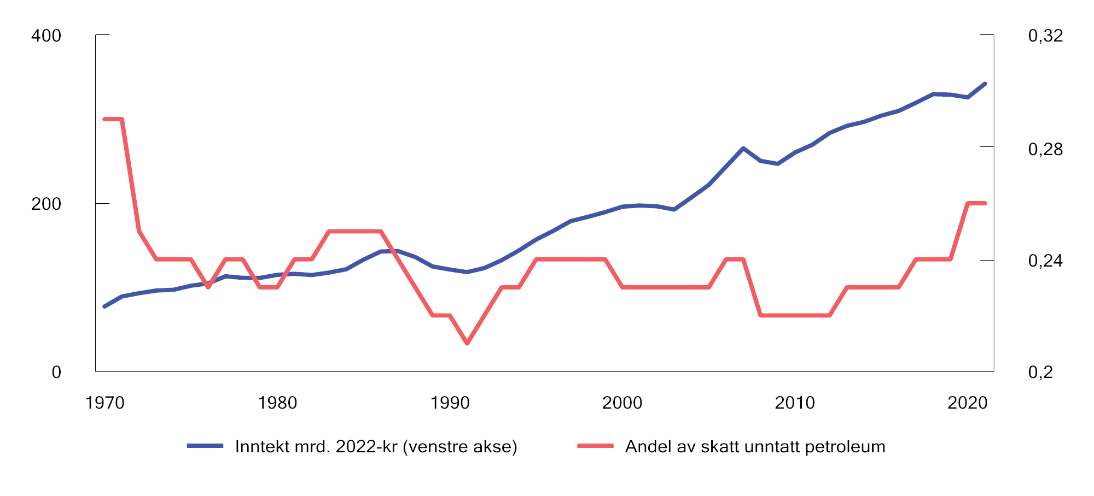
          - Inntekt fra merverdiavgift inkl. investeringsavgift 1970–2021 i mrd. 2022-kroner (venstre akse) og i pst. av samlede skatte- og avgiftsinntekter unntatt petroleumsvirksomheten (høyre akse)
Finansdepartementet.
Den årlige realveksten i merverdiavgiftsinntektene har vært i gjennomsnitt omtrent 3 pst. Det tilsvarer omtrent den gjennomsnittlige veksten i privat konsum over samme perioden. Veksten i avgiftsinntektene har vært relativt jevn, bare avbrutt ved større tilbakeslag i økonomien.
Internasjonalt
Over 170 land har et merverdiavgiftssystem. De aller fleste landene har, som Norge, flere ulike satser. For landene som har tatt i bruk reduserte satser, er det en relativt stor grad av overlapp mellom vare- og tjenesteområdene som ilegges redusert sats. Blant annet er det vanlig med redusert sats for persontransport, hotellovernatting og matvarer. Det er også en rekke nasjonale særregler og ulike avgrensninger innenfor kulturområdet og for trykt skrift.
I EU er merverdiavgiften regulert i Rådets direktiv 2006/112/EF (merverdiavgiftsdirektivet). Direktivet pålegger alle land i EU å ha et merverdiavgiftssystem. Direktivet setter krav til og rammer for medlemslandenes regelverk, men det er opp til medlemsstatene å avgjøre hvordan innholdet i direktivet skal gjennomføres i nasjonal rett. Direktivet innebærer en stor grad av harmonisering av systemet i EU-landene, men gir også valgmuligheter på enkelte områder. Et av områdene der medlemslandene har stor grad av valgfrihet, er satsene.
              - Satsstrukturen i EU
Merverdiavgiftsdirektivet (EU, 2006) fastsetter at EU-landene må anvende en standard sats eller alminnelig sats for merverdiavgift, som ikke kan være lavere enn 15 pst. Samtlige EU-land har i dag en alminnelig sats som overstiger 15 pst. Direktivet åpner for at EU-landene kan ha én eller to reduserte satser som ikke kan være lavere enn 5 pst. I tillegg kan medlemslandene ha henholdsvis en redusert sats som er lavere enn 5 pst. og en nullsats.1 Muligheten til å anvende reduserte satser er avgrenset til nærmere definerte kategorier av varer og tjenester. Disse er listet opp i bilag III til merverdiavgiftsdirektivet, og omfatter blant annet næringsmidler, personbefordring, bøker, aviser og tidsskrifter mv. (inkludert elektroniske), adgangsbilletter til teatre, museer, fornøyelsesparker, konserter, kinoer mv. og idrettsarrangementer, romutleie og begravelsesvirksomhet. Når det gjelder den superreduserte satsen under 5 pst. og nullsatsen, er medlemslandenes handlingsrom snevrere, idet direktivet bestemmer at disse satsene bare kan anvendes på syv av de totalt 29 kategoriene som er listet opp i bilag III.2 En fellesnevner for disse er at de anses å dekke basale behov. Blant de syv er mat og drikke (unntatt alkohol), medisiner, persontransport, bøker, aviser og tidsskrifter mv. (inkludert elektroniske) og levering av solcellepaneler.
I tillegg kan medlemslandene på nærmere vilkår videreføre reduserte satser eller nullsatser også utover det de generelle bestemmelsene åpner for, dersom slike reduserte satser eller nullsatser var trådt i kraft per 1. januar 2021. Det er også åpnet for at andre medlemsland kan kopiere en slik redusert sats eller en nullsats.3 Reduserte satser eller nullsatser for produkter som er ansett som klimafiendtlige, for eksempel fossilt drivstoff og andre produkter med lignende innvirkning på utslippene av drivhusgasser, må fases ut innen 2030. Reduserte satser eller nullsatser på pesticider (plantevernmidler mv.) og kunstgjødsel må fases ut innen 2032.
1 Se artikkel 98.
2 Bilag III punkt (1) til (6) og punkt (10c).
3 Se artikkel 105a og 105b.
[Boks slutt]
            - Oversikt over merverdiavgiftssatsene i utvalgte land (normalsatser, flere land innførte midlertidige satsreduksjoner i tilknytning til Covid-19 pandemien)
05J1xt2
Land | Alminnelig sats | Redusert sats | Lav sats | Fritak
New Zealand | 15 pst. | 9 pst.1  (enkelte ytelser knyttet til opphold i institusjoner som yter sykepleie mv., langtidsutleie på hoteller mv.) |  | Bl.a. finansielle tjenester til avgiftssubjekter, omsetning av fast eiendom mellom registrerte næringsdrivende
Finland | 24 pst. | 14 pst.  (mat og drikke, servering) | 10 pst.  (bl.a. bøker, persontransport romutleie, enkelte kultur- og idrettstjenester) | Trykking av foreningspublikasjoner, visse fartøy
Danmark | 25 pst. | 5 pst.1  (visse kunstverk) |  | Bl.a. aviser
Norge | 25 pst. | 15 pst. | 12 pst.
Storbritannia | 20 pst. | 5 pst.  (bl.a. energi til bruk i hjemmet, sikkerhetsutstyr som bilbarneseter) |  | Bl.a. mat og drikke, aviser, bøker, barneklær, nye boliger, sanitærprodukter mv.)
Sverige | 25 pst. | 12 pst.  (bl.a. mat og drikke, romutleie og servering, enkelte reparasjonstjenester) | 6 pst.  (bl.a. enkelte kultur- og idrettstjenester, persontransport, bøker, aviser mv.) | Bl.a. skip og fly til kommersiell bruk, foreskrevne legemidler, trykking av foreningspublikasjoner
Tyskland | 19 pst. | 7 pst.  (bl.a. mat, romutleie, servering, inngangsbilletter til idrettsarrangementer)
1 Alminnelig sats anvendes, men særlige bestemmelser om avgiftsgrunnlaget.
Consumption Tax Trends 2020 (OECD, 2020).
OECD gjennomgår regelmessig utviklingen i standardsatser (alminnelige satser) og reduserte satser blant OECD-landene. Den seneste gjennomgangen viser at den uvektede gjennomsnittlige standardsatsen blant OECD-landene har økt fra 15,5 pst. i 1975 til 19,3 pst. i 2020 (OECD, 2020). Blant OECD-landene som er EU-medlemmer, samt Storbritannia, er tallet 21,8 pst. Av de 37 medlemslandene som har merverdiavgift (det er bare USA som ikke har merverdiavgift), har 23 land en alminnelig sats på 20 pst. eller mer. Norge, Sverige og Danmark har en alminnelig sats på 25 pst. Det er bare Ungarn som har en høyere alminnelig sats, med 27 pst. Særlig i perioden 2009–2014 var det en betydelig økning i standardsatsen blant OECD-landene. OECD viser til at økt merverdiavgift vil være mindre skadelig for den økonomiske veksten enn for eksempel økning av inntektsskatter. Blant annet Danmark, New Zealand og Australia skiller seg ut med svært begrenset bruk av reduserte satser utover standard nullsatser for eksport mv.
            - Merverdiavgiftsprovenyet i enkelte land som andel av samlede skatteinntekter
02J1xt1
Land | Merverdiavgiftens andel av samlede skatteinntekter (i 2018)
New Zealand | 29,6 pst.
Finland | 21,6 pst.
Danmark | 21,5 pst.
Norge | 21,2 pst.
Storbritannia | 21,1 pst.
Sverige | 21,0 pst.
Tyskland | 18,2 pst.
USA | 0 pst.1
OECD uvektet snitt | 20,4 pst.
1 Det er ikke merverdiavgift på føderalt nivå i USA. Derimot har de fleste statene sisteleddsavgifter på mange varer og tjenester.
Consumption Tax Trends 2020 (OECD, 2020)

Merverdiavgiftens rolle i skattesystemet

Merverdiavgiftens egenskaper
Innledning
Det ble vist i kapittel 4 at skattepolitikkens hovedmål bør være å finansiere offentlige utgifter, omfordele inntekt og formue, og korrigere markedssvikt. Gitt disse målene bør skattene utformes slik at de legger til rette for effektiv bruk av samfunnets ressurser, det vil si at adferden i størst mulig grad styres av reelle kostnader og inntekter og ikke av hvilke skatter som ilegges. Det er dermed sentralt å vurdere merverdiavgiftens egenskaper i lys av disse tre målene.
Proveny og effektivitet
Merverdiavgiftens formål er som nevnt å skaffe staten inntekter. Et merverdiavgiftssystem med brede grunnlag er godt egnet til å skaffe proveny. Hvis en ser bort fra effekten på sparing, gjør det ingen forskjell om husholdningene beskattes 1 000 kroner gjennom inntektsskatten eller merverdiavgiften. I et system som bare har inntektsskatt, kan husholdningene kjøpe varer og tjenester avgiftsfritt av en mindre disponibel inntekt. I et system som bare har merverdiavgift, blir varene og tjenestene dyrere, men husholdningene disponerer en tilsvarende større inntekt å handle for.
Det er likevel fordeler ved skattesystemer som både har inntektsskatt og merverdiavgift. For det første ville bruk av bare én skatteform ha krevd svært høye satser. Brede skattegrunnlag gjør det mulig å ha lavere satser. Generelt vil høye satser føre til skattemotiverte tilpasninger, såkalte vridninger, som reduserer effektiviteten i skattesystemet. Videre har skatteformene forskjellige egenskaper. Inntektsskatt og merverdiavgift har ulik effekt på nettoavkastningen av sparing. Inntektsskatt som også beskatter avkastningen av sparing, vrir tilpasningen fra sparing og framtidig forbruk til forbruk «i dag». Skatt på forbruk virker derimot nøytralt på valget mellom forbruk og sparing, ettersom skatten må betales når forbruket skjer. Å legge deler av skatten på forbruk, vil dermed begrense vridningen av sparingen.
OECD (2008) peker på at en provenynøytral vekstorientert reform kan innebære å skifte deler av inntektene fra inntektsskatter til mindre vridende skatter, slik som konsumskatter. OECD viser også til at en i tillegg bør bedre utformingen av enkelte skatter ved å ha bredere grunnlag og lavere satser. For eksempel vil bredere grunnlag for konsumskatter bedre effektiviteten, mens høyere sats vil fremme skyggeøkonomien. Både Skauge- og Scheel-utvalget anbefalte et skatteskifte i retning av mer forbruksbeskatning.
Et merverdiavgiftssystem med én felles sats (uniform merverdiavgift) påvirker ikke de relative prisene mellom forskjellige varer og tjenester, og gir dermed ikke insentiver til å endre sammensetningen av forbruket. Avvik fra en uniform beskatning skaper vridninger og et potensielt effektivitetstap. En får økt forbruk og produksjon av de avgiftsfavoriserte varene og tjenestene på bekostning av andre. Et eksempel på at avgiftsfordeler påvirker forbrukssammensetningen, er salget av elbiler. I 2021 var elbilens markedsandel av nybilsalget i Norge 64,5 pst., mens elbilandelen i de øvrige nordiske landene, som har en mindre fordelaktig beskatning av elbiler, var mellom 8 og 25 pst. i løpet av de første ni månedene av 2021 (Schmidt Automotive Research, 2021).
I skattelitteraturen diskuteres flere mulige grunner til at det kan være ønskelig å avvike fra uniform merverdiavgift. Slike avvik bryter, som nevnt, med prinsippet om nøytralitet og skaper vridninger av forbrukssammensetningen som i seg selv ikke er ønskelige. De kan imidlertid forsvares dersom de bidrar til å redusere andre vridninger, ikke minst av arbeidstilbudet, som er utsatt for negativ skattevridning. I NOU 2019: 11 Enklere merverdiavgifts med én sats (Hammer Madsen-utvalget) ble det drøftet om differensierte satser kan bidra til økt sysselsetting. Det ble presisert at egenarbeid i liten grad kommer til beskatning som inntekt eller som avgiftspliktige uttak. Både inntektsskatt og merverdiavgift vil derfor vri tilpasningen i retning av egenarbeid. Hvis en skal kjøpe en tjeneste i markedet, må en tjene penger og dermed betale inntektsskatt og arbeidsgiveravgift, og en må betale merverdiavgift på tjenesten. Egenarbeid utløser ingen av skatteformene. Siden de fleste vil være mindre produktive i egenarbeid enn en faglært person, vil denne skattevridningen gi et produktivitetstap i økonomien. Spørsmålet er da om tjenester som lett kan erstattes med egenarbeid, for eksempel å pusse opp selv fremfor å kjøpe håndverkertjenester, skaper vridninger som taler for særbehandling i skatte- og avgiftssystemet. Det vises til punkt 6.5.1 hvor skattekilen mellom egenarbeid og kjøp av varer og tjenester diskuteres nærmere.
I NOU 1993: 8 Bør merverdiavgiften differensieres? (Christiansen-utvalget) vises det at hvis en forhøyet eller redusert avgiftssats på en vare eller tjeneste stimulerer arbeidstilbudet, altså hvor mye den enkelte vil arbeide, vil en kunne oppnå en samfunnsøkonomisk gevinst ved å innføre en slik avvikende sats. Denne fordelen må imidlertid avveies mot de vridningene en får av endringer i konsumsammensetningen. Ideen er altså at det kan være argumenter for avvikende avgiftssatser som begrenser kostnadene ved å arbeide eller gjør det dyrere å ha fritid. En annen måte å uttrykke dette på: Varer eller tjenester som man typisk kjøper mer av når man får mer fritid (uten tap av inntekt), vil være kandidater til å bli avgiftsbelagt. Det kan være grunn til å tro at ulike fritidstilbud vil komme i denne kategorien (for eksempel kino, tv og teater).
I praksis har det vist seg vanskelig å identifisere hvilke varer og tjenester som bør ha avvikende sats begrunnet i virkninger på arbeidstilbudet (Atkinson & Stiglitz, 1976). Det er heller ikke opplagt at merverdiavgiftssystemet er det mest egnede virkemiddelet hvis en skulle identifisere disse varene og tjenestene. Avvik fra uniform merverdiavgift vil også skape et større press fra interessegrupper for å oppnå redusert sats eller fritak på sine varer og tjenester (se punkt 12.4.1). OECD og en rekke utredninger har derfor anbefalt et merverdiavgiftssystem med én sats på et bredest mulig grunnlag.
Merverdiavgiftens fiskale egenskaper må ses i sammenheng med de administrative kostnadene ved avgiftsinnkrevingen. Kostnadene knyttet til avgiftsinnkrevingen bør være lavest mulige. Merverdiavgiften oppkreves av den avgiftspliktige næringsdrivende i alle ledd i kjeden og berører svært mange næringsdrivende. Det er derfor viktig at avgiftsreglene bør være enkle å forholde seg til og følge opp. Systemet bør derfor utformes med færrest mulig avvik i form av differensierte satser og merverdiavgiftsunntak, idet slike avvik kompliserer avgiftshåndteringen. Det er i den forbindelse et vesentlig poeng at reglene skal anvendes av et høyt antall næringsdrivende mv., av ulik størrelse og profesjonalitet.
Fordeling
Merverdiavgiften er lite egnet til å ivareta fordelingshensyn, ettersom det sjelden er en direkte sammenheng mellom prisen på en vare og forbrukerens inntekt. Mange varer og tjenester forbrukes av husholdninger med både lave, middels og høye inntekter. Det er krevende å identifisere vare- eller tjenestegrupper som forbrukes i langt større grad av lavinntektsgrupper enn resten av befolkningen. Og selv om en skulle være i stand til å identifisere slike vare- og tjenestegrupper, er det ikke gitt at fordelen ved en lavere merverdiavgiftssats overføres til forbrukerne gjennom lavere priser. Inntektsskatten er langt mer egnet til å ivareta fordelingshensyn enn merverdiavgiften, ettersom inntektsskatten kan differensieres slik at personer med høye inntekter betaler prosentvis mer i skatt enn personer med lave inntekter.
Om en satsreduksjon overføres i prisene til forbrukerne, har vært studert blant annet i EU. I 2000 gjennomførte flere medlemsland i EU et eksperiment med reduserte merverdiavgiftssatser for enkelte arbeidsintensive bransjer (Europakommisjonen, 2003). Eksperimentets formål var å undersøke om en reduksjon i merverdiavgiftssatsen kunne føre til lavere priser, som igjen kunne føre til økt etterspørsel og sysselsetting. Resultatene viste at bedriftene i begrenset grad overførte avgiftsreduksjonen til kundene i form av lavere priser. Ettersom en forutsetning for å oppnå økt etterspørsel, er at satsreduksjonen faktisk overføres til forbrukerne, og ikke brukes til å øke bedriftenes profittmargin, konkluderer rapporten med at tiltaket ikke fungerer som tiltenkt. Disse resultatene er relevante også for spørsmålet om å bruke reduserte satser for å oppnå fordelingsmål, idet oppnåelsen av fordelingsmål forutsetter at satsreduksjonen faktisk overføres til forbrukerne. Basert på en bred gjennomgang av teori og litteratur om differensierte merverdiavgiftssatser, konkluderer Institute for Fiscal Studies (IFS, 2017) med at fritak og reduserte satser er et lite egnet virkemiddel for å ivareta fordelingshensyn. IFS presiserer at det ikke er særlig relevant om merverdiavgiftssystemet fungerer omfordelende, men at det som virkelig betyr noe, er i hvilken grad skatte- og avgiftssystemet samlet evner å fordele fra rik til fattig.
Selv om merverdiavgiften ikke er særlig godt egnet til å ivareta fordelingshensyn, bør en likevel ha kunnskap om hvordan avgiften påvirker fordelingen av reallønn. Når politikere har kunnskap om merverdiavgiftens fordelingsvirkninger, har de mulighet til å justere andre skatter og avgifter for å oppnå et samlet skatte- og avgiftsopplegg som har ønsket fordelingsprofil. Generelt bidrar avgifter til å svekke progressiviteten i skatte- og avgiftssystemet når en måler skatt og avgift per person i prosent av ekvivalentinntekt før skatt. Det er imidlertid inntekten etter skatt (disponibel inntekt) som kan forbrukes og belastes med avgifter. En bør derfor studere merverdiavgiftens andel av disponibel inntekt på ulike inntektsnivåer. Hvis en er opptatt av langtidsvirkningene, bør en se på merverdiavgiftens andel av livstidsinntekt. Da vil en ta hensyn til at personers forbruk og sparing kan variere mye mellom ulike faser av livet. Når det ikke er mulig å studere langtidsvirkningene av en avgiftsendring, er avgift som andel av forbruk beste alternativ. Thomas (2021) konkluderer, basert på en undersøkelse i 27 land, med at merverdiavgiftssystemet enten er fordelingsmessig nøytralt eller svakt progressivt når man måler merverdiavgiftens andel av samlet forbruk. Det pekes på at den reduserte satsen for matvarer i mange land, bidrar til å øke systemets progressivitet. Samtidig presiseres det at redusert sats for matvarer er et lite målrettet virkemiddel for å hjelpe personer med lave inntekter, da mye av støtten går til husholdninger som ikke har behov for økonomisk støtte.
I et fordelingsperspektiv har det også betydning at merverdiavgiften sikrer en viss beskatning av akkumulerte formuer som omsettes i forbruk. Merverdiavgiften sikrer også en viss beskatning av inntekter som ikke tidligere har blitt skattlagt.
Korrigere markedssvikt
Det tredje målet til skatte- og avgiftssystemet handler om å korrigere markedssvikt. Merverdiavgiften er en generell avgift på forbruk som fastsettes ut fra omsetningsverdien av varen eller tjenesten, ikke ut fra størrelsen av en ekstern virkning av bestemte varer eller tjenester. Merverdiavgiften er ikke egnet til å korrigere markedssvikt, se blant annet Sørensen (2010). Særavgifter eller subsidier på bestemte produkter kan derimot enklere fastsettes på grunnlag av den eksterne virkningen av å bruke produktet. En særavgift eller subsidie vil også, i motsetning til merverdiavgift, ha full effekt også for merverdiavgiftspliktige virksomheter. Det skyldes at de merverdiavgiftspliktige virksomhetene kan fradragsføre den inngående merverdiavgiften. Det er derfor av liten betydning for disse om merverdiavgiftssatsen er 25, 12 eller 0 pst. Når de eksterne virkningene er knyttet til bruken av en vare eller tjeneste, vil særavgifter eller subsidier normalt være mer egnet enn merverdiavgiften til å korrigere for markedssvikten. I punkt 14.9.3 omtaler utvalget at merverdiavgiften likevel bør vurderes som virkemiddel for å korrigere manglende prising av negativ miljøpåvirkning i utlandet, knyttet til produksjon og transport av varer som forbrukes i Norge.

Merverdiavgiftens provenypotensial i Norge
OECD utgir hvert andre år publikasjonen «Consumption Tax Trends». Publikasjonen gjennomgår den seneste utviklingen i forbruksbeskatningen i OECD-landene, og inneholder blant annet en sammenligning av avgiftssatsene og andre relevante tall og størrelser. I delkapittelet «Measuring performance of VAT: the VAT Revenue Ratio» analyseres landenes «VAT Revenue Ratio» (VRR). VRR måler forskjellen mellom et lands faktiske merverdiavgiftsinntekter og den teoretiske merverdiavgiftsinntekten dersom standardsatsen for merverdiavgift hadde blitt anvendt på hele det potensielle merverdiavgiftsgrunnlaget. Siktemålet med VRR er å måle et lands evne til å sikre den potensielle merverdiavgiftsbasen.

VRR = VR / B*r

VR = faktiske merverdiavgiftsinntekter, B = potensielt merverdiavgiftsgrunnlag (målt som samlet forbruksutgift i landet, inkludert merverdiavgift, fratrukket faktiske merverdiavgiftsinntekter) og r = standard merverdiavgiftssats
Gjennomsnittet for OECD er en VRR på 0,56, og dette tallet har vært relativt stabilt siden 2010 (0,55). VRR-estimatene varierer betydelig mellom landene. I 2018 var Mexico på bunn med 0,34, mens New Zealand var på topp med 0,99. Norges tall var 0,58, mens Sverige lå på 0,59 og Danmark på 0,62.
Årsaken til New Zealands høye tall er en bred avgiftsbase med få unntak og begrenset bruk av reduserte satser. I New Zealand er også offentlig sektor i stor grad innlemmet i avgiftssystemet. Det skyldes blant annet at offentlige tilskudd i stor grad avgiftsberegnes på linje med avgiftspliktig omsetning. Avgiftsbehandlingen av offentlige tilskudd øker merverdiavgiftsinntektene og dermed også VRR-estimatet. Inntektene til staten økes likevel ikke, idet staten får en korresponderende kostnad. Denne effekten illustrerer at VRR-estimatene må leses med varsomhet. Estimatene gir likevel en viss indikasjon på det uutnyttede provenypotensialet.
Faktorene som påvirker VRR-estimatet kan deles inn i faktorer med opphav i politiske beslutninger («Policy Gap»), typisk unntak, fritak (nullsatser) og reduserte satser, og faktorer med opphav i mangelfull innkreving og etterlevelse av regelverket («Compliance Gap»).
Basert på OECDs beregninger for 2018, hentet Norge altså ikke ut 42 pst. av de potensielle merverdiavgiftsinntektene. En andel av dette kan forklares med at offentlige tjenester er unntatt fra merverdiavgift. Videre gir skatteutgiftene, som beregnes hvert år som en del av statsbudsjettet (Prop. 1 LS (2021–2022)), og som beregner de tapte skatte- og avgiftsinntektene som følge av at enkelte skattytere eller aktiviteter skattlegges lempeligere enn det som følger av det generelle regelverket, en viss oversikt over flere av faktorene med opphav i politiske beslutninger.
            - Anslag på skatteutgifter ved merverdiavgiftsreglene i 2021 og 2022. Mill. kroner påløpt.
03J1xt2
 | 2021 | 2022
Merverdiavgiftssystemet | 50 186 | 51 540
Utenfor merverdiavgiftssystemet | 9 441 | 9 795
Finansielle tjenester1 | 5 240 | 5 340
Kjøreskoler | 1 100 | 1 100
Tannhelsetjenester | 2 300 | 2 400
Musikk og scenekunst | 51 | 55
Treningssentre | 750 | 900
Lavere merverdiavgiftssats enn 25 pst. | 21 345 | 22 945
Matvarer | 16 500 | 16 500
Persontransport | 3 000 | 3 800
Overnatting | 1 550 | 2 250
Kino | 105 | 150
Museer | 50 | 65
Fornøyelsesparker og opplevelsessentre | 50 | 65
Idrettsarrangement med store billettinntekter | 90 | 115
Innenfor merverdiavgiftssystemet med nullsats | 19 400 | 18 800
Aviser og nyheter | 2 500 | 2 600
Tidsskrifter | 500 | 500
Bøker | 1 500 | 1 500
Elektrisk kraft mv. i Nord-Norge | 1 200 | 800
Elbiler mv. | 13 700 | 13 400
1 Beregnede skatteinntekter fra finansskatten er trukket i fra beregnet skatteutgift ved merverdiavgiftsunntaket.
Finansdepartementet (2022)
Eksempler på andre faktorer som kan sies å ha sitt opphav i politiske beslutninger, men som ikke inngår i den årlige beregningen av skatteutgiftene, er effekten av omsetningsterskelen for registreringsplikt, avvikende regler som innebærer at forbruk i Norge ved grenseoverskridende handel og transaksjoner ikke blir skattlagt, og effekten av merverdiavgiftsunntaket for omsetning og utleie av fast eiendom.
VRR-estimatet og den årlige beregningen av skatteutgiftene tilsier at det ligger et betydelig uutnyttet provenypotensial i merverdiavgiften i Norge. Deler av dette potensialet kan realiseres ved å avvikle fritakene (nullsatsene) og de reduserte satsene i merverdiavgiften, og ved å avvikle enkelte av avgiftsunntakene.
Videre ligger det et provenypotensial i å bedre etterlevelsen av reglene og effektivisere innkrevingen. Det er ikke foretatt beregninger i Norge av de tapte avgiftsinntektene som følge av mangelfull innkreving og etterlevelse av regelverket. EU (Europakommisjonen, 2021) foretar derimot jevnlig en beregning av differansen mellom den faktiske merverdiavgiftsinntekten og den teoretiske merverdiavgiftsinntekten beregnet ut fra det gjeldende regelverket («Compliance Gap»). I tillegg til svindel og unndragelser, inngår også tapte merverdiavgiftsinntekter som følge av blant annet konkurser, administrative feil og omgåelser. I 2019 var Compliance Gap-estimatet i EU som helhet 10,3 pst., men det var store variasjoner mellom medlemslandene (Europakommisjonen, 2021). De laveste estimatene hadde Sverige (1,4 pst.) og Kroatia (1,0 pst.), mens Romania og Hellas hadde de høyeste estimatene med henholdsvis 34,9 og 25,8 pst. Danmarks estimerte Compliance Gap var 8,6 pst., tilsvarende om lag 21 mrd. danske kroner (de samlede avgiftsinntektene var 221 mrd. danske kroner).

Overordnede retningslinjer for utformingen av merverdiavgiftssystemet
Merverdiavgiftens formål er, som nevnt, utelukkende å skaffe staten inntekter. Som drøftingen i punkt 12.3.1 viser, er merverdiavgiften godt egnet til å realisere dette formålet. Derimot er merverdiavgiften mindre egnet til å ivareta fordelingshensyn og korrigere markedssvikt.
Utvalgets utgangspunkt er derfor at merverdiavgiften bør rendyrkes som en skatteform som skal skaffe staten inntekter, og at en søker å utnytte det uutnyttede provenypotensialet, jf. punkt 12.3.2. Det tilsier at merverdiavgiften utformes som en mest mulig generell forbruksavgift som treffer sluttforbruket av varer og tjenester i Norge.
Idealet om nøytralitet tilsier for det første at alle avgiftspliktige leveranser omfattes av én og samme avgiftssats. Det vil minimere vridningene i systemet og insentivene til avgiftstilpasninger, og vil bidra til å sikre likebehandling av varer og tjenester som står i et konkurranseforhold med hverandre. For det andre bør avgiftsgrunnlaget være så bredt som mulig, det vil si at en bør ha færrest mulig merverdiavgiftsunntak. Det vil bidra til at det er sluttforbruket som skattlegges og at en unngår kaskadeeffekter (skjult avgift og avgiftskumulasjon), se punktene 12.1 og 12.5.1. For det tredje bør merverdiavgiften ved internasjonal handel utformes i tråd med destinasjonsprinsippet. Det oppnås gjennom å avgiftslegge importen på lik linje med innenlands omsetning, mens eksporten fritas for merverdiavgift (nullsats). Destinasjonsprinsippet sikrer avgiftsmessig likebehandling av norske og utenlandske tilbydere av varer og tjenester.
Utvalget vil også fremheve at hensynet til et enkelt regelverk i stor grad tilsier den samme innretningen av systemet som den innretningen idealet om nøytralitet tilsier.
Dagens merverdiavgiftssystem er ikke fullt ut utformet i tråd med de overordnede retningslinjene utvalget mener bør være styrende for utformingen av systemet. Konsekvensene er blant annet tapt proveny, vridninger i produksjonen og forbrukssammensetningen, administrative kostnader som følge av avgrensningsutfordringer og uønskede tilpasninger. Bakgrunnen og begrunnelsen for de ulike avvikene varierer. De reduserte satsene og merverdiavgiftsfritakene er i stor grad begrunnet med ønsker om å støtte enkeltnæringer eller forbrukergrupper, se punkt 12.4. Merverdiavgiftsunntakene er blant annet begrunnet med administrative hensyn (fast eiendom) og systemtekniske utfordringer som å fastsette et egnet avgiftsgrunnlag (finansielle tjenester), se punkt 12.5. Ved grensekryssende handel og innenfor den raskt voksende delingsøkonomien har det vært utfordringer med å finne effektive mekanismer for avgiftsoppkrevingen. Det har skjedd en stor utvikling og forbedring av avgiftssystemene særlig innenfor grensekryssende handel, men det er fremdeles områder hvor forbruket ikke blir belastet med merverdiavgift, se punkt 12.6. I punktene nedenfor drøfter utvalget de mest sentrale avvikene fra de overordnede retningslinjene utvalget mener bør være styrende for utformingen av systemet.

Satsstrukturen

Innledning
Merverdiavgift skal beregnes med den alminnelige satsen på 25 pst. med mindre omsetningen mv. er fritatt for merverdiavgift eller det følger av Stortingets vedtak om merverdiavgift at det skal beregnes merverdiavgift med redusert sats, jf. merverdiavgiftsloven § 5-1. I merverdiavgiftsloven kapittel 6 er det gitt en rekke fritak for merverdiavgift. Merverdiavgiftsfritak, også omtalt som nullsats, innebærer at den næringsdrivende ikke skal beregne (utgående) merverdiavgift ved omsetning, uttak eller utførsel av varen eller tjenesten, men likevel får fradrag for inngående merverdiavgift. Vare- og tjenesteområdene som kan ilegges redusert sats, er definert i merverdiavgiftsloven §§ 5-2 til 5-11.
I dette kapittelet vurderer utvalget dagens reduserte satser på næringsmidler, persontransport, romutleie, kultur og idrett, samt merverdiavgiftsfritakene på begravelsestjenester, elektrisk kraft til husholdninger i Nord-Norge og mediefritakene. De øvrige fritakene som er beskrevet i Boks 12.3, som hovedsakelig er begrunnet med systemtekniske hensyn, vurderes ikke i det videre.
              - Øvrige merverdiavgiftsfritak
Eksport og annen omsetning med tilknytning utenfor merverdiavgiftsområdet er fritatt for merverdiavgift (merverdiavgiftsloven kapittel 6 del III). Disse fritakene er i tråd med destinasjonsprinsippet. Videre er fritakene for innenlands omsetning av fartøyer og luftfartøyer mv. (merverdiavgiftsloven §§ 6-9 og 6-10) begrunnet med skips- og luftfartens internasjonale konkurransesituasjon. Innenlands omsetning av varer og tjenester til bruk i petroleumsvirksomhet er fritatt (merverdiavgiftsloven § 6-11) av nøytralitets- og konkurransemessige årsaker, idet varene/tjenestene ofte brukes i internasjonale operasjoner. I tillegg kommer at oppdragsgiveren gjerne kan være en utenlandsk virksomhet som ikke nødvendigvis er registrert i Merverdiavgiftsregisteret. Det er også en rekke fritak som følger av Norges folkerettslige forpliktelser eller internasjonal praksis, slik som fritakene for omsetning til fremmede lands ambassader mv. og internasjonale militære styrker mv. (merverdiavgiftsloven §§ 6-12 og 6-13).
Fritaket for omsetning av varer og tjenester som ledd i overdragelse av en virksomhet (merverdiavgiftsloven § 6-14), er blant annet begrunnet med å unngå avgiftsmessig likviditetsulempe for den nye eieren, og reduserer også faren for tilpasninger i en konkurssituasjon (dersom det hadde blitt beregnet merverdiavgift, ville kjøperen kunne fradragsføre merverdiavgiften samtidig som vederlaget, inkludert merverdiavgiften, ofte hadde gått direkte til panthaveren uten at merverdiavgiften hadde blitt innbetalt til staten). Fritaket for biologisk materiale, for eksempel menneskeorganer og blod, til sykehus mv. (merverdiavgiftsloven § 6-15) er begrunnet med å likestille innenlands omsetning med innførsel av biologisk materiale, som er fritatt av praktiske årsaker (det haster ofte med å få varene frem til mottakeren, og da skal ikke avgiftsbehandlingen utgjøre en praktisk hindring når varene krysser landegrensen).
I merverdiavgiftsloven kapittel 6 del II er det gitt særbestemmelser om fritak ved enkelte typer av uttak, i tillegg til en generell bestemmelse om at uttak av varer og tjenester er fritatt for merverdiavgift dersom tilsvarende omsetning er fritatt.
[Boks slutt]
De reduserte satsene og merverdiavgiftsfritakene innebærer en form for subsidiering gjennom avgiftssystemet. Den årlige skatteutgiften ved dagens merverdiavgiftsfritak og reduserte satser er for 2021 samlet beregnet til om lag 38 mrd. kroner, se Prop. 1 LS (2021–2022).
De reduserte satsene og merverdiavgiftsfritakene har ulike begrunnelser og formål. Én begrunnelse og ett formål har vært å tilgodese visse næringer, som for eksempel en konkurranseutsatt reiselivsnæring, gjennom redusert sats på romutleie og persontransport. Den reduserte satsen for næringsmidler er blant annet begrunnet med fordelingshensyn. Elbilfritaket er et eksempel på et tiltak som skal stimulere til anskaffelse av en bestemt type kjøretøy.
Bruken av reduserte satser og merverdiavgiftsfritak for å oppnå slike formål, reiser flere spørsmål. Et sentralt spørsmål er om en redusert merverdiavgiftssats eller et merverdiavgiftsfritak er et effektivt virkemiddel for å realisere et gitt formål. For å besvare det spørsmålet, må en analysere i hvilken grad virkemiddelet er egnet til å oppfylle formålet med den reduserte satsen eller fritaket. Det kan formuleres som et spørsmål om tiltakets måloppnåelse. Videre må en analysere hvorvidt virkemiddelet er treffsikkert i betydningen at det er mest mulig konsentrert om det en ønsker å påvirke eller oppnå, eller om virkemiddelet treffer bredere enn det formålet en ønsker å tilgodese. En side av dette er spørsmålet om, og i hvilken grad, det oppstår utilsiktede vridninger i økonomien som følge av den reduserte satsen eller merverdiavgiftsfritaket. Dersom tiltaket ikke er treffsikkert, vil konsekvensen kunne være at tiltaket blir mer kostbart enn det som er nødvendig for å oppnå det en ønsker. Gitt at en har et mål om å støtte for eksempel en spesifikk næring eller forbrukergruppe, bør en også vurdere om det finnes alternative virkemidler, enten i form av eksisterende ordninger eller nye ordninger, som treffer bedre og mer treffsikkert enn støtte gjennom avgiftssystemet.
I punktene 12.4.2 til 12.4.8 vurderes satsstrukturen i merverdiavgiften med utgangspunkt i en slik analyse av måloppnåelsen og treffsikkerheten til de ulike reduserte satsene og fritakene. Videre drøftes konsekvensene av å gå til alminnelig sats.
Før det foretas en vurdering av de enkelte områdene med fritak eller redusert sats, understreker utvalget at et system med enhetlig merverdiavgiftssats har flere fordeler som ikke kommer tydelig til uttrykk ved en isolert vurdering av måloppnåelsen og treffsikkerheten til hvert enkelt fritak og reduserte sats. Et system med enhetlig sats bidrar til å redusere innflytelsesaktiviteter, vridninger i forbruk som gir opphav til dødvektstap, samt at et system med enhetlig sats gir lavere administrative kostnader for de næringsdrivende og skatteetaten.
Innflytelsesaktiviteter
I NOU 1993: 8 vises det til at et merverdiavgiftssystem med fritak og differensierte satser kan medføre kostnader til innflytelsesaktiviteter. Dette er kostnader til aktiviteter som individer eller organisasjoner i samfunnet gjennomfører for å øve innflytelse på ulike beslutningstakere for å få utformet skattesystemet på fordelaktige måter for enkelte grupper. Innflytelsesaktiviteter medfører uheldig bruk av ressurser på to måter. For det første medfører aktiviteten i seg selv at ressurser brukes på en uproduktiv måte. Når en bedrift har ansatte som jobber med å påvirke politiske beslutningstakere i skattespørsmål, kan denne innsatsen naturligvis bidra til økt fortjeneste for bedriften. Det økte overskuddet som bedriften får ved for eksempel redusert merverdiavgiftssats, har sin motpost i reduserte offentlige inntekter og/eller høyere skatt for andre grupper. For samfunnet hadde det vært bedre om ressursene som går med til innflytelsesaktiviteter, hadde blitt kanalisert i produktiv virksomhet.
Den andre uheldige konsekvensen av innflytelsesaktiviteter er knyttet til hvordan verdiene blir fordelt. Ettersom enkelte grupper har lettere for å organisere seg, kan det tenkes at verdiene som reallokeres som følge av innflytelsesaktiviteten, i større grad reflekterer pressgruppens makt enn politikernes (og i siste instans velgernes) sanne preferanser.
Et merverdiavgiftssystem med fritak og reduserte satser vil kunne motivere til innflytelsesaktiviteter. Et slikt system vil gi næringer håp om å oppnå lavere satser. En konsekvens av dagens merverdiavgiftsfritak og reduserte satser er at ressurser som kunne gått til produktiv virksomhet, istedenfor bindes opp i kostnader til innflytelsesaktiviteter. Dette skaper ineffektivitet i økonomien. Videre bør det forventes at slike aktiviteter vil kunne ha uheldige fordelingsvirkninger, ettersom det er grupper med penger og makt som har best forutsetninger for å lykkes med innflytelsesaktiviteter.
Vridninger og effektivitetstap
I markeder uten markedssvikt vil avvik fra enhetlig merverdiavgiftssats skape vridninger i forbruket som gir opphav til effektivitetstap i økonomien. Det er rimelig å anta at både de reduserte satsene og fritakene bidrar til lavere priser for alle disse varene og tjenestene sammenlignet med en situasjon med alminnelig sats på 25 pst. (se likevel et mulig unntak fra dette i omtalen nedenfor av tosidige markeder). Ved lavere pris må det forventes at konsumentene vrir forbruket i retning av de avgiftsfavoriserte varene og tjenestene på bekostning av andre varer og tjenester – også i tilfeller hvor de ikke-avgiftsfavoriserte varene og tjenestene ville gitt forbrukerne større nytte per krone i en situasjon med lik avgiftsbehandling.
Reduserte satser kan være samfunnsøkonomisk effektivt dersom det er positive eksternaliteter ved konsum av enkelte varer eller tjenester, eller hvis fritak eller redusert sats har positive virkninger på arbeidstilbudet som mer enn oppveier effektivitetstapet som oppstår som følge av vridninger i forbruket. Hvis en skal avvike fra enhetlig sats, bør en derfor kunne sannsynliggjøre at disse positive virkningene mer enn oppveier de i utgangspunktet uheldige vridningene i forbruket. Det bør også sannsynliggjøres at lavere sats i merverdiavgiftssystemet er det mest effektive tiltaket for å oppnå målet.
Administrative kostnader
Differensierte satser nødvendiggjør presise avgrensninger av de ulike vare- og tjenestetypene som er omfattet av en redusert sats eller et fritak. Slike vurderinger kan være krevende, blant annet der én og samme virksomhet har omsetning som omfattes av ulike satser. En hotellvirksomhet vil for eksempel kunne ha omsetning som skal avgiftsberegnes med 12 pst. sats (romutleie), 15 pst. (kioskvarer), 25 pst. (servering), samt avgiftsunntatt utleie av fast eiendom (for eksempel utleie til boligformål).
Avgiftshåndteringen kan bli særlig krevende der det leveres sammensatte ytelser. Utgangspunktet er at den sammensatte ytelsen skal dekomponeres og at de ulike delene av den sammensatte ytelsen skal undergis separat avgiftsbehandling. For eksempel skal et turopplegg med overnatting og opplevelser deles opp i en del med lav sats (hotellovernatting og transport), en del med alminnelig sats (serveringstjenestene) og en del som er unntatt (guiding og omvisning). Utgangspunktet om dekomponering gjelder riktignok ikke absolutt. Det som utgjør én samlet ytelse skal behandles som dette også merverdiavgiftsmessig, selv om de ulike ytelsene isolert sett ville ha vært undergitt ulik avgiftsmessig behandling.
Differensierte satser gir insentiver til tilpasninger for å oppnå den avgiftsmessig gunstigste behandlingen. Slike tilpasninger medfører effektivitetstap ved at partenes adferd påvirkes av avgiftsreglene, og kan medføre provenytap for staten. De nevnte avgrensningsutfordringene og tilpasningsrommet som de differensierte satsene skaper, gir også opphav til klagerunder i forvaltningen og tvister for domstolene, med tilhørende kostnader for både virksomhetene og myndighetene.
Ifølge en rapport utarbeidet av konsulentselskapet Rambøll (2004) om måling av administrative byrder knyttet til merverdiavgiften, hadde virksomheter som solgte varer eller tjenester med flere merverdiavgiftssatser nesten tre ganger så høye administrative byrder knyttet til merverdiavgiftsreglene sammenlignet med foretak som kun solgte varer og tjenester til én merverdiavgiftssats. I NOU 2019: 11 Enklere merverdiavgift med én sats gjennomførte Regnskap Norge en undersøkelse på vegne av ekspertutvalget, der svarene (1 930 svar) indikerte at differensierte satser fører til økte administrative byrder og større omfang av feil og unndragelser innenfor alle vare- og tjenesteområdene med redusert sats eller nullsats. Respondentene tallfestet videre at andelen av den totale administrative byrden knyttet til merverdiavgiften som skyldes den differensierte satsstrukturen, utgjør nær 40 pst. Kun 2 pst. av respondentene mente at differensierte satser ikke medfører merkostnader.
Fritak og reduserte satser reiser også spørsmål knyttet til reglene om statsstøtte. EØS-avtalen artikkel 61 (1) forbyr i utgangspunktet offentlig støtte som vrir eller truer med å vri konkurransen ved å begunstige enkelte foretak eller produksjonen av enkelte varer eller tjenester. Det er klart at indirekte støtte gjennom avgiftsreglene kan utgjøre statsstøtte. For tiltak som utgjør statsstøtte, er spørsmålet om støtten likevel kan aksepteres som forenlig støtte etter EØS-avtalen i medhold av artikkel 61 (2) eller (3). Mest praktisk er unntaket i artikkel 61 (3) c: «Støtte som har til formål å lette utviklingen av enkelte næringsgrener eller på enkelte økonomiske områder, forutsatt at støtten ikke endrer vilkårene for samhandelen i et omfang som strider mot felles interesser.» Et tiltak som innebærer offentlig støtte, kan som hovedregel ikke gjennomføres før tiltaket er notifisert til og godkjent av ESA. EØS-problematikken skaper usikkerhet og risiko for virksomhetene, som risikerer å måtte tilbakebetale eventuell ulovlig tildelt støtte, og administrative kostnader for myndighetene.

Næringsmidler
Innledning
Næringsmidler, det vil si mat og drikke (ikke legemidler, alkohol eller tobakk), skal avgiftsberegnes med redusert sats, jf. merverdiavgiftsloven § 5-2. Den reduserte satsen ble innført i forbindelse med merverdiavgiftsreformen i 2001 og var da 12 pst. Satsen har siden blitt endret flere ganger, og er i dag 15 pst. Skatteutgiften ved den reduserte satsen ble beregnet til 16,5 mrd. kroner i 2021.
Det gjelder et praktisk viktig unntak for næringsmidler som omsettes som del av en serveringstjeneste. For slike næringsmidler skal det beregnes merverdiavgift med alminnelig sats. Omsetning av mat- eller drikkevarer som ikke skal fortæres på stedet eller i tilknyttede lokaler («take away»), anses ikke som en serveringstjeneste og skal følgelig beregnes med redusert sats. For tradisjonelle kioskvarer (blant annet sjokolade, pastiller, tyggegummi og emballert is) er det gitt en særregel om at omsetning av slike varer alltid skal ilegges redusert sats.
Den reduserte satsen har dels vært begrunnet med fordelingshensyn og dels med at den kan begrense nordmenns grensehandel.
Måloppnåelse
For at redusert sats på næringsmidler skal ha en reell effekt på målene om å bidra til omfordeling og begrense nordmenns grensehandel, er det en forutsetning at den reduserte satsen fører til lavere priser for forbrukere i Norge.
I NOU 2019: 11 Enklere merverdiavgift med én sats ble prisvirkningene av den reduserte satsen for næringsmidler studert, blant annet ved en gjennomgang av studier av utviklingen i matvareprisene i tiden etter satsreduksjonen fra 24 til 12 pst. i 2001. Konklusjonen var at det ikke finnes et entydig svar på hvordan halveringen av merverdiavgiften i 2001 påvirket matvareprisene. Resultatene spriker fra tilnærmet full overveltning til to tredels overveltning. Med andre ord kom avgiftsreduksjonen i stor grad forbrukerne til gode i form av lavere priser, men det virker sannsynlig at også de næringsdrivende har hatt fordeler av den reduserte satsen gjennom økt salg og høyere marginer. I et fordelingsperspektiv er det uheldig hvis en andel av avgiftsreduksjonen går til økt fortjeneste i dagligvaresektoren. Flere av Norges mest formuende personer har opparbeidet sine formuer innenfor dagligvaresektoren. Det virker sannsynlig at den reduserte satsen for næringsmidler har bidratt til formuesoppbyggingen i denne næringen de siste 20 årene.
I Sverige ble merverdiavgiftssatsen på matvarer satt ned fra 21 til 12 pst. i 1995. I 2018 publiserte Riksrevisionen i Sverige en rapport som så på pris- og fordelingseffekter av den reduserte merverdiavgiftssatsen på matvarer. Riksrevisionen konkluderer med at satsreduksjonen (1995) ble fullt ut veltet over i lavere priser på kort sikt, men at de langsiktige prisvirkningene er mer usikre. Videre konkluderer Riksrevisjonen med at fordelingsvirkningene er positive, men at redusert merverdiavgiftssats på matvarer er et lite kostnadseffektivt tiltak for å tilgodese lavinntektsfamilier. Basert på simuleringer mente Riksrevisionen at det er mulig å oppnå tilnærmet like store effekter gjennom støtte på utgiftssiden, men til halve kostnaden av et merverdiavgiftsfritak (13,4 mrd. SEK vs. 27,3 mrd. SEK). I simuleringene ble barnetrygden, flerbarnstillegget og studiebidraget økt. Videre ble det lagt inn en økning i sosialbidraget (riksnormen för ekonomiskt bistånd) og bostøtteordninger.
Tall fra SSBs forbruksundersøkelse viser at det er husholdningene med høye inntekter som tjener mest på dagens reduserte sats. Årsaken er at det er husholdningene med de høyeste inntektene som bruker mest penger på mat og drikke, og som dermed får den største kronemessige støtten fra den reduserte satsen. Husholdninger i desilgruppe 10 (de 10 pst. rikeste husholdningene) bruker om lag fire ganger så mye på mat og drikke som husholdningene i desilgruppe 1 (de 10 pst. av husholdningene med lavest inntekt). Det betyr at husholdningene i desilgruppe 10 får fire ganger så mye i støtte som husholdningene i desilgruppe 1. I absolutte størrelser er altså fordelingsvirkningene av den reduserte satsen sterkt regressive. Hvis en studerer støtten som en andel av disponibel inntekt eller samlede forbruksutgifter, endres bildet. Da er fordelingsvirkningene av den reduserte satsen på næringsmidler svakt progressive.
Den reduserte satsen for næringsmidler er også begrunnet med at den kan begrense nordmenns grensehandel. Med grensehandel siktes det til handelen i utlandet på dagsturer. Som vist i punkt 15.3.4 handlet nordmenn for 16 mrd. kroner på dagsturer til utlandet i 2019. Merverdiavgiften på matvarer og alkoholfrie drikkevarer er noe høyere i Norge (15 pst.) enn i Sverige (12 pst.). Merverdiavgiften påvirker prisnivået i Norge, og redusert merverdiavgiftssats kan dermed påvirke omfanget av grensehandel. For relativt store forbrukergrupper er det likevel lite aktuelt å dra på grensehandel på grunn av geografiske forhold. For denne gruppen har ikke redusert sats særlig effekt på målet om å redusere grensehandelen. Det er også en rekke ulike faktorer som påvirker omfanget av grensehandelen, blant annet et høyere kostnadsnivå i Norge enn i Sverige, et høyt norsk tollvern på landbruksprodukter, valutakurser, vareutvalg og tilgjengelighet, samt konkurransesituasjonen og prissettingen i det norske dagligvaremarkedet. Statistikk fra SSB fra 2019 viser at om lag halvparten av nordmenns handel i utlandet gjelder andre varer enn næringsmidler. Det er derfor usikkert om den reduserte satsen på næringsmidler har en særlig stor effekt på grensehandelen.
Treffsikkerhet
Støtten fra den reduserte satsen øker som nevnt med husholdningsinntekten. Det vil si at den største støtten målt i kroner går til forbrukergrupper som den reduserte satsen ikke er ment å tilgodese. Skatteutgiften ved den reduserte satsen ble beregnet til 16,5 mrd. kroner i 2021. Det illustrerer at den reduserte satsen for næringsmidler er et svært kostbart tiltak for å oppnå et formål om å støtte lavinntektshusholdningene. Det eksisterer også virkemidler som i større grad er målrettet mot de gruppene som den reduserte satsen er ment å tilgodese, blant annet barnetrygden og ulike sosiale ytelser. Rapporten fra Riksrevisjonen i Sverige viste som nevnt at det er mer treffsikkert og kostnadseffektivt å gi støtte til lavinntektsfamilier (husholdninger i desilgruppe 1-4) gjennom eksisterende ordninger på utgiftssiden fremfor en redusert merverdiavgiftssats.
Tilsvarende finnes det andre tiltak som antas å være mer treffsikre hvis en ønsker å redusere forskjellene i matvareprisene mellom Norge og våre naboland. Tiltak som retter seg mot å redusere tollvernet, eller som på annet vis bidrar til å styrke konkurransen i dagligvaresektoren, vil trolig ha større effekt på omfanget av grensehandel enn redusert merverdiavgiftssats på næringsmidler.
Utvalgets vurdering og anbefaling
Utvalget mener at dagens reduserte sats for næringsmidler verken har høy måloppnåelse eller er et treffsikkert virkemiddel, for å ivareta fordelingshensyn og redusere omfanget av nordmenns grensehandel. I tillegg er den reduserte satsen svært kostbar, med en beregnet skatteutgift på 16,5 mrd. kroner. Av den grunn anbefaler utvalget at den reduserte satsen på næringsmidler avvikles og erstattes med alminnelig sats på 25 pst.
Basert på tall fra SSB er det mulig å forutsi hvordan en avgiftsøkning vil slå ut for ulike inntektsgrupper. En økning i merverdiavgiftssatsen for matvarer og alkoholfrie drikkevarer fra 15 til 25 pst. vil gi en merutgift på i underkant av 1 pst. av de samlede forbruksutgiftene for gjennomsnittshusholdningen. Husholdningene i desilgruppe 1 vil oppleve en litt høyere merutgift (målt i pst. av forbruksutgift) enn husholdningene i desilgruppe 10. Imidlertid vil husholdningene i desilgruppe 6–9 få en høyere merutgift enn husholdninger i desilgruppe 1. Husholdningene med de 10 pst. laveste inntektene vil få en gjennomsnittlig utgiftsøkning på om lag 3 000 kroner. Totalbildet er at en økning i satsen på næringsmidler fra 15 til 25 pst. vil ha en fordelingsmessig svakt regressiv virkning.
Utvalget mener at hvis en andel av merprovenyet på 16,5 mrd. kroner brukes på økt barnetrygd, økt bostøtte og økt studiestøtte, bør det være mulig å sikre at husholdningene med lavest inntekt, som den lave satsen var ment å tilgodese, vil ha like stor kjøpekraft som i dag. Se mer om kompenserende tiltak i punkt 12.4.9.

Persontransport
Innledning
Persontransporttjenester og formidling av persontransporttjenester skal avgiftsberegnes med redusert sats, jf. merverdiavgiftsloven § 5-3. Bestemmelsen gjelder typisk betaling for fly-, båt-, tog-, trikke-, t-bane- og bussbilletter i tillegg til drosjeturer. Ved vurderingen av hva som er en persontransporttjeneste, er det et sentralt moment om reiseelementet er av underordnet betydning eller ikke. I 2022 er satsen 12 pst. Skatteutgiften ved den reduserte satsen ble beregnet til 3,0 mrd. kroner i 2021.
Frem til 2004 var persontransporttjenester unntatt fra merverdiavgiften. Et sentralt formål med å gjøre persontransporttjenester avgiftspliktige, var å fjerne de uheldige konsekvensene av manglende fradragsrett for inngående merverdiavgift. Samtidig ønsket man å unngå økte billettpriser som en konsekvens av at tjenestene ble gjort avgiftspliktige. Det ble derfor innført en lav sats på 6 pst. Det ble lagt til grunn at kombinasjonen av fradragsrett for inngående merverdiavgift og redusert sats ville legge til rette for at billettprisene skulle forbli uendret eller noe redusert, jf. Innst.O. nr. 20 (2003–2004). Den lave satsen har senere blitt trappet gradvis opp til 12 prosent, samtidig som en har økt tilskuddene til deler av persontransporten, blant annet av hensynet til målet om konkurransedyktighet mot privatbilisme. Den reduserte satsen har også blitt begrunnet med at persontransport har betydning for distriktene, og at alminnelig merverdiavgiftssats vil kunne ha negative konsekvenser for en konkurranseutsatt reiselivsnæring.
Måloppnåelse
Effektene av den reduserte satsen bestemmes blant annet av overveltningsgraden, det vil si i hvor stor grad den reduserte satsen kommer forbrukerne til gode. Utvalget er ikke kjent med studier på norske data av hvordan avgiftsendringer påvirker prisene på persontransporttjenester. I en rapport laget for Europakommisjonen fra 2012, estimeres prisvirkningen for alle EU-landene ved avgiftsøkninger i ulike persontransportsegmenter (CASE, 2012). Resultatene fra studien viser at det er forskjeller i overveltningen mellom de ulike transportsegmentene og mellom de ulike landene. Den estimerte overveltningen varierer fra om lag 50 pst. for togtransport, 45 pst. for transporttjenester på vei, til 10 pst. for luftfarten. Dersom de nevnte resultatene er representative for Norge, er merverdiavgiften et lite egnet virkemiddel for å påvirke prisen på persontransporttjenester. Hvis overveltningen er 50 pst., reduseres avgiftsinntektene med to kroner for hver krone billettprisene reduseres.
Den reduserte satsen er blant annet begrunnet med at den skal støtte et konkurranseutsatt reiseliv. Det er usikkert om prisene på transporttjenester i Norge har særlig betydning for hvor turister velger å feriere. Tilbudet av attraksjoner og det generelle prisnivået i Norge antas å ha større betydning for om turister velger å feriere i Norge fremfor andre land. Når den reduserte satsen i tillegg synes å ha begrenset innvirkning på prisen på flere av transporttjenestene, tilsier det at den reduserte satsen i liten grad bidrar til å støtte reiselivsnæringen.
Den reduserte satsen har også vært begrunnet med at persontransportbransjen har betydning for distriktene. I distriktene kan det være store avstander og reisekostnader. I og med at den reduserte satsen dels fungerer som en støtte til virksomhetene (høyere marginer) og dels som en støtte til brukerne (lavere priser), må det legges til grunn at den reduserte satsen på persontransporttjenester generelt er med på å bidra til at det finnes et offentlig transporttilbud i disse områdene. Samtidig gir staten støtte til transporttilbyderne gjennom kjøp av ulønnsomme tog-, fly- og båtruter, som bidrar til å sikre et godt rutetilbud i distriktene. I 2020 brukte staten nær 7,1 milliarder kroner på å kjøpe ulønnsomme transporttjenester (Samferdselsdepartementet, 2021). Dessuten er merverdiavgiftssatsen i en del tilfeller av mindre betydning for tilbudet av og prisen på persontransporttjenester, idet offentlige avtaler om kjøp av persontransporttjenester uansett kompenserer eventuelle avgiftsøkninger.
Den reduserte satsen er ett av flere virkemidler som bidrar til å gjøre persontransporttjenester konkurransedyktig mot privatbilisme.
Treffsikkerhet
Den reduserte satsen for persontransporttjenester er generell og skiller verken på hvor eller til hvem transporttjenesten leveres. Persontransporttjenester brukes i stor grad av andre enn turister, noe som understreker at redusert sats er et lite treffsikkert tiltak for å tilgodese reiselivsnæringen. Den reduserte satsen er også et lite treffsikkert virkemiddel for å ivareta distriktshensyn. Ettersom mye av persontransporten foregår i de folkerike områdene, går mye av støtten fra den reduserte satsen til andre områder enn distriktene. Den reduserte satsen innebærer også at det gis støtte til persontransport som ville vært lønnsom også med alminnelig sats, typisk i og mellom byområdene, herunder til befordring med drosjer.
Utvalgets vurdering og anbefaling
Den reduserte satsen for persontransporttjenester har begrenset effekt for- og er et lite treffsikkert virkemiddel for å støtte en konkurranseutsatt reiselivsnæring og ivareta distriktshensyn. Mye av støtten går til andre grupper enn tiltakets målgruppe. Utvalgets flertall, alle unntatt Bettina Banoun, anbefaler å avvikle den reduserte satsen for persontransporttjenester.
En økning av merverdiavgiftssatsen for persontransport fra 12 til 25 pst. vil ha fordelingsmessige virkninger. I dag bruker husholdninger med høyere inntekt gjennomgående mer på persontransport enn husholdninger med lavere inntekt. Hammer Madsen-utvalget fant at økt merverdiavgift på persontransport fra 12 pst. til 25 pst. vil medføre en gjennomsnittlig årlig kostnadsøkning på omtrent 430 2022-kroner per person basert på forbruket i 2019. For de 10 pst. av befolkningen som bor i husholdningene som har de laveste inntektene, øker persontransportutgiftene med omtrent 135 2022-kroner per person. For personer i 10. desil ble den gjennomsnittlige utgiftsøkningen beregnet til omtrent 1 030 2022-kroner per person i 2019. Det betyr også at det er personer i de høyeste inntektsgruppene som tjener mest på dagens reduserte sats for persontransport. Hvis en ser på avgiftsbelastning som andel av disponibel inntekt, er imidlertid forskjellene små mellom ulike inntektsgrupper. Forskjellene er såpass små, samt at utgiftene til persontransport utgjør en svært liten del av husholdningenes samlede forbruksutgifter (0,12–0,15 pst.), at endringer i merverdiavgiften på persontransport må sies å ha tilnærmet ingen virkning på inntektsfordelingen. Det vil si at dagens reduserte sats på persontransport kan regnes som fordelingsmessig nøytral.
En økning i merverdiavgiftssatsen kan også ha geografiske fordelingsvirkninger. I distriktene finnes det ofte få alternative transporttilbud, og en større andel av rutene er ikke bedriftsøkonomiske lønnsomme uten støtte. Dersom en økning i merverdiavgiftssatsen bidrar til at ruter må legges ned, er det uheldig. Det taler for å bruke noe av merprovenyet fra en høyere merverdiavgiftssats, til å øke støtten på utgiftssiden til transporttjenester i distriktene. Noe av dette skjer automatisk gjennom inngåtte avtaler om offentlig støtte som sikrer at avgiftsøkninger kompenseres direkte. Det vil sikre at prisøkninger i stor grad unngås. En økning av merverdiavgiftssatsen for persontransport vil medføre at prisen på statens kjøp av persontransport øker like mye som økningen i statens merverdiavgiftsinntekter fra de samme tilbyderne. Dette gjelder ved kjøp av persontogtransport, kortbaneflyruter, kystruten og riksvegferjer. Tilsvarende regulering finnes i fylkeskommunenes avtaler om kjøp av persontransporttjenester. Økt sats vil dermed gi en tilsvarende kostnadsøkning for fylkeskommunene, noe som tilsier økt rammetilskudd til fylkeskommunene. Drosjer, ekspressbusser, turbusser, kommersielle flyruter og skiheiser mv. kompenseres ikke gjennom offentlige avtaler. For disse aktørene gir økt merverdiavgift økte nettoinntekter for staten og normalt økte priser for forbrukerne.
En mulig konsekvens av å øke merverdiavgiftssatsen på persontransporttjenester, er at privatbilismen kan øke. Det er uheldig fra et klima- og miljøperspektiv. Som påpekt ovenfor, er det flere av områdene hvor det foreligger avtaler om offentlig støtte som hindrer prisøkninger ved en økning av merverdiavgiftssatsen. For offentlige kommunikasjonstilbud som ikke kompenseres fullt ut for avgiftsøkninger, vil det kunne vurderes å gi støtte eller øke eksisterende støtteordninger. Det innebærer at de statlige overføringene til fylkeskommunene bør vurderes økt for å dekke økte kostnader til persontransporttjenester, tilsvarende for statlig støtte til kollektivtransport i byer og byområder.
Av persontransporttjenestene hvor det ikke foreligger slike avtaler, er det særlig ekspressbusstjenester som må anses som et klima- og miljøvennlig alternativ til å bruke egen bil. Utvalget mener at hensynet til å motvirke privatbilisme innenfor dette relativt smale segmentet, ikke kan begrunne en generell redusert merverdiavgiftssats. En bør heller øke støtten på utgiftssiden eller gjøre det dyrere å kjøpe, eie og bruke privatbil. I stedet for å forsøke å stimulere til klima- og miljøvennlig adferd gjennom en redusert merverdiavgiftssats, bør en heller legge særavgifter på den adferden en ønsker å begrense. I kapittel 15 anbefaler utvalget å øke avgiftene på elbiler og hybridbiler. Dette vil gjøre kollektivtransport mer konkurransedyktig mot privatbilisme. Utvalget bemerker også at det å videreføre den reduserte satsen for persontransport, gjør det relativt billigere å velge transportformer som gir utslipp, enn mer miljøvennlige alternativer som å gå eller sykle.
En økning av merverdiavgiftssatsen for persontransporttjenester fra 12 til 25 pst. vil gi en netto inntektsøkning på 2 050 mill. 2022-kroner. I disse beregningene er det tatt hensyn til økte kompensasjonsutbetalinger som følger av inngåtte avtaler om offentlig kjøp av persontransporttjenester.
Etter medlem Bettina Banouns syn bør det fortsatt være redusert sats for «grønn» persontransport, dvs. for båt- tog- trikk- t-bane- og bussbilletter. Av miljøhensyn kan dette medlem ikke se at det er samme grunn til redusert sats for flyreiser. Se nærmere omtale under punkt 12.4.9.

Romutleie i hotellvirksomhet mv.
Innledning
Romutleie og formidling av romutleie skal avgiftsberegnes med redusert sats, jf. merverdiavgiftsloven § 5-5. I 2022 er satsen 12 pst. Romutleie er utleie av rom i hotellvirksomhet mv., fast eiendom til camping og hytter, ferieleiligheter og annen fritidseiendom. Skatteutgiften ved den reduserte satsen ble beregnet til 1,35 mrd. kroner i 2021.
Frem til 1. september 2006 var romutleie unntatt fra merverdiavgiften. Et sentralt formål med å gjøre romutleie avgiftspliktig, var å fjerne de uheldige konsekvensene av manglende fradragsrett for inngående merverdiavgift. Av hensyn til reiselivsnæringen og det faktum at de fleste andre land også har lav merverdiavgiftssats, ble romutleie ilagt den tilsvarende lave satsen som for persontransport, som da var 8 pst. jf. Ot.prp. nr. 1 (2005–2006) punkt 25.2.4.
Måloppnåelse
Den reduserte satsen for romutleie har vært begrunnet med at overnattingsbransjen har betydning for distriktene, og at alminnelig merverdiavgiftssats vil kunne ha negative konsekvenser for en konkurranseutsatt reiselivsnæring. Når en skal vurdere tiltakets måloppnåelse, er det relevant å studere hvorvidt den reduserte avgiftssatsen bidrar til lavere priser enn det som ville vært tilfellet med alminnelig sats (25 pst.).
Ved en antagelse om full overveltning vil redusert merverdiavgiftssats (12 pst.) innebære at prisene på overnattingstjenester er om lag 10 pst. lavere enn de ville vært ved alminnelig sats. I NOU 2019: 11 Enklere merverdiavgift med én sats punkt 6.3 ble pris- og inntektsvirkningene studert, og utvalget fant det lite sannsynlig at det er full overvelting i prisene. Utvalget presiserte at kundenes prissensitivitet kan variere mye mellom ulike segmenter. Registrerte næringsdrivende har fradragsrett for merverdiavgiften på sine anskaffelser. Det bidrar til at hoteller som har mange næringsdrivende som kunder, har få insentiver til å sette ned prisen (ekskl. merverdiavgift) ved redusert avgiftssats. For hoteller som retter seg mot fritidsreisende og som er lokalisert i områder med sterk konkurranse, typisk i byer og i populære turistområder, er det grunn til å anta at store deler av den reduserte satsen veltes over til forbrukerne i form av lavere priser.
Dagens reduserte sats på romutleie er en økonomisk fordel for tilbydere av overnattingstjenester. Fordelen kan tas ut i form av høyere marginer og/eller økt salg. Det antas derfor at dagens reduserte sats bidrar positivt til konkurranseutsatt reiselivsnæring og distriktene. Det tilsier at tiltaket har en effekt på målet. For at tiltaket skal ha høy måloppnåelse, bør det i tillegg forventes at den reduserte satsen for romutleie påvirker nordmenns og utlendingers feriebeslutninger. Prisen på en ferie i Norge bestemmes av flere forhold enn prisen på overnattingstjenester. Ifølge tall fra Visit Norway (2018) utgjør kjøp av overnattingstjenester under en tredjedel av døgnforbruket hos turister i Norge. Det generelle prisnivået i Norge, værforhold, naturkvaliteter og tilbudet av øvrige turistattraksjoner vil også ha en stor betydning for om turister velger å feriere i Norge eller i utlandet. Det taler for at en redusert sats i merverdiavgiften har begrenset virkning på etterspørselen etter ferier i Norge.
Treffsikkerhet
Av virksomhetene som driver romutleie med redusert sats, står hotellene for 90 pst. av den totale omsetningen. Størstedelen av losjiomsetningen skjer i byområdene. Hotellenes losjiomsetning i Oslo, Akershus, Rogaland, Hordaland og Sør-Trøndelag utgjorde nesten 60 pst. av hotellenes totale losjiomsetning i 2018 (SSB, 2019). Den generelle reduserte satsen for romutleie treffer altså langt bredere enn overnattingsbransjen i distriktene. Den reduserte satsen for romutleie er derfor et lite treffsikkert virkemiddel for å stimulere konkurranseutsatt reiselivsnæring i distriktene. Stimulans til distriktene bør gis på en mest mulig næringsnøytral og målrettet måte. Skattefavorisering av etterspørsel rettet mot en spesiell sektor i hele landet er et brudd med prinsippet om næringsnøytral og målrettet støtte.
Utvalgets vurdering og anbefaling
Utvalget viser til at den reduserte satsen for romutleie kan bidra til å nå målene med den reduserte satsen, men at den er et lite treffsikkert virkemiddel for å støtte distriktene og en konkurranseutsatt reiselivsnæring. Videre medfører dagens reduserte sats at overnattingsvirksomhetene typisk har omsetning som skal avgiftsberegnes med ulike satser. Særlig har mange av virksomhetene omsetning av serveringstjenester, som skal avgiftsberegnes med alminnelig sats, eller omsetning av kioskvarer som skal avgiftsberegnes med 15 pst. sats. En overgang til alminnelig sats vil gi et enklere regelverk for virksomhetene og Skatteetaten, og vil også redusere faren for feilhåndtering og uønskede tilpasninger.
Utvalget anbefaler derfor at merverdiavgiftssatsen for romutleie i hotellvirksomhet mv. settes til alminnelig sats. Det vil gi et proveny på om lag 1,8 mrd. 2022-kroner.
Innføring av alminnelig sats på 25 pst. vil innebære at overnattingstjenester i Norge får samme sats som i Danmark, men høyere sats enn i Sverige (12 pst.) og flere andre europeiske land med redusert sats. En avgiftsøkning vil utgjøre en konkurranseulempe for reiselivsnæringen. Hammer Madsen-utvalget gjorde beregninger som viser at en økning i avgiften fra 12 til 25 pst. vil kunne medføre en prisøkning på 4–7 pst., og at turistenes samlede kostnader ved å feriere i Norge vil øke med om lag 2–3 pst.
For tjenestetilbyderne vil avgiftsøkningen isolert sett tilsi at omsetningen reduseres. Merverdiavgiftssatsen ble imidlertid økt fra 8 til 10 pst. i 2016 og fra 10 til 12 pst. i 2018 uten at det har gitt store utslag på omsetningen. Ifølge SSBs overnattingsstatistikk var veksten i losjiomsetningen større enn den generelle konsumprisveksten fra 2015 til 2018. Det er likevel grunn til å forvente at en økning fra 12 til 25 pst. vil påvirke omsetningen og lønnsomheten til tilbyderne av overnattingstjenester.
Basert på tall fra forbruksundersøkelsen til SSB kan en få en viss indikasjon på fordelingsvirkningene av en avgiftsøkning til 25 pst. Husholdningene i desilgruppe 8–10 bruker betydelig mer på overnattingstjenester enn husholdningene med lav inntekt. I tråd med funnene i OECD/Korea Institute of Public Finance (2014), synes det altså å være personer med høye inntekter som har den største fordelen av den reduserte satsen for overnattingstjenester. OECD/Korea Institute of Public Finance oppsummerer med at reduserte satser for hotellovernatting «benefit the rich vastly more than the poor, both in aggregate and proportional terms».
Utvalget viser videre til anbefalingen i punkt 12.6.3 om å utrede løsninger som i større grad sikrer at delingsøkonomitjenester ilegges merverdiavgift, der utvalget særlig har pekt på korttidsutleie av fast eiendom. Dette vil bidra til likere konkurransevilkår mellom tradisjonelle overnattingstjenester og nye former for overnattingstjenester i delingsøkonomien.

Kultur og idrett
Innledning
Ved merverdiavgiftsreformen i 2001 ble en rekke tjenester på kultur- og idrettsområdet holdt utenfor da det ellers ble innført generell avgiftsplikt på tjenester. Dette resulterte i et komplisert og lite forutsigbart regelverk, der både avgiftsmyndighetene og aktørene på området brukte mye tid og ressurser på å administrere og etterleve regelverket. I 2010 ble merverdiavgiftsgrunnlaget utvidet, ved at adgangen til museer, gallerier, fornøyelsesparker, opplevelsessentra og idretter med stor publikumstilstrømning og store billettinntekter ble innlemmet i avgiftssystemet. Kinoforestillinger ble avgiftspliktige i 2005. Utvidelsen av avgiftsplikten i 2010 var en oppfølging av Kulturmomsutvalgets utredning (NOU 2008: 7), som riktignok hadde anbefalt en mer omfattende utvidelse enn den som ble vedtatt. Tjenesteområdene som ble gjort avgiftspliktige, ble (som kinoforestillinger) omfattet av den reduserte satsen på 8 pst. Satsen har senere blitt økt til 12 pst.
I punkt 12.5.6 redegjøres det nærmere for historikken på kultur- og idrettsområdet. Der redegjøres det også nærmere for de tjenesteområdene som fremdeles er unntatt, og utvalget vurderer der om disse unntakene kan avvikles. Tabell 12.4 gir en nærmere oversikt over merverdiavgiftsreglene på kultur- og idrettsområdet.
            - Oversikt over hovedstrukturen for kultur- og idrettsområdet
03J1xt2
 | Redusert sats (12 pst.)1 | Unntak2
Adgang til kulturtilbud | Utstillinger i museer og gallerier. | Teater-, opera- og ballettforestillinger, konserter, sirkus, omreisende tivolier, dansetilstelninger med levende musikk, samt datatreff og lignende arrangementer som er rettet mot barn og ungdom.
Adgang til kulturtilbud | Kinoforestillinger.
Adgang til kulturtilbud | Fornøyelsesparker og opplevelsessentre, herunder faste tivolier, dyreparker, akvarier og badeland.
Kunst |  | Omsetning og formidling av tjenester i form av kunstnerisk framføring av åndsverk, opphavsmannens omsetning av egne kunstverk og opphavsrett til egne litterære og kunstneriske verk.
Kunst |  | Formidling av kunstverk for opphavsmannen.
Adgang til idrettsarrangementer og rett til å utøve idrettsaktiviteter | Tjenester som gir noen rett til å overvære idrettsarrangementer, men slik at enkeltstående idrettsarrangementer som utgangspunkt er unntatt. Økt registreringsgrense (3 mill. kroner) for aktører som tilbyr rett til å overvære idrettsarrangementer, likevel slik at grensen på 50 000 kroner gjelder for de to øverste divisjonene i fotball for menn og den øverste divisjonen i ishockey for menn. | Enkeltstående idrettsarrangement, likevel slik at mer kommersielle og profesjonelle aktører er avgiftspliktige også for enkeltstående arrangementer.
 |  | Tjenester i form av rett til å utøve idrettsaktiviteter, blant annet billetter, årskort, timeleie, greenfee osv. som gir adgang til idrettsanlegg som svømmehall, treningsstudio, tennisbane, golfbane, bane for go-kart osv.
Guiding |  | Omvisningstjenester (guiding).
1 Merverdiavgiftsloven (2009) §§ 5-6, 5-9, 5-10 og 5-11.
2 Merverdiavgiftsloven (2009) §§ 3-7 og 3-8.
Utvidelsene av avgiftsplikten på kultur- og idrettsfeltet ble estimert til et årlig provenytap på 335 mill. kroner, jf. Prop. 119 LS (2009–2010) punkt 11.1. Provenytapet skyldtes at virksomhetene som ble innlemmet i systemet, fikk fradrag for inngående merverdiavgift, samtidig som den utgående merverdiavgiften var beskjeden. En medvirkende årsak til denne effekten, i tillegg til at tjenestene fikk redusert sats, er at en stor andel av inntektene i kultur- og idrettssektoren er offentlige tilskudd. Det oppkreves normalt ikke utgående merverdiavgift av tilskudd, se mer i punktene 12.5.3 og 12.5.6.
Utvalgets vurdering og anbefaling
Kulturmomsutvalget, som anbefalte å utvide merverdiavgiftsgrunnlaget på kultur- og idrettsfeltet, vektla at et bredere merverdiavgiftsgrunnlag ville forenkle systemet og redusere omfanget av uheldige og uønskede tilpasninger. Den opprinnelige satsen på 8 pst. ble innført fordi en ønsket at prisene på de aktuelle tjenestene ikke skulle øke som en konsekvens av at det ble innført avgiftsplikt, og at en var nødt til å gjøre et valg mellom et bredere grunnlag og lav sats på den ene siden og et fortsatt smalt grunnlag på den andre siden. Nedenfor foretas det en vurdering av hvilke effekter den reduserte satsen har for tilbydere og forbrukere, samt om de samlede virkningene av de reduserte satsene tilsier at dagens reduserte sats bør videreføres.
Forbrukerne av tjenestene som er omfattet av den reduserte merverdiavgiftssatsen, får en økonomisk fordel ved at de kan kjøpe tjenestene til en lavere pris enn om satsen var høyere. Også produsentene drar fordel av den reduserte satsen i form av økt salg som følge av at prisen kan settes lavere, eller ved at det kan tas bedre betalt for tjenestene. Hammer Madsen-utvalget vurderte at sluttbrukerprisene ved dagens sats (12 pst.) er om lag 6 pst. lavere enn det de ville ha vært med alminnelig sats (25 pst.).
Det finnes ikke informasjon om hvordan forbruket av avgiftspliktige kultur- og idrettstjenester fordeler seg på personer i ulike inntektsintervaller. I NOU 2019: 11 Enklere merverdiavgift med én sats ble det imidlertid presisert at husholdningenes utgift til kultur- og idrettstjenester utgjør en liten del av husholdningenes totale forbruksutgift. Det ble estimert at en økning av merverdiavgiftssatsen fra 12 til 25 pst. ville øke den gjennomsnittlige husholdningens utgifter til kultur og idrett med 450 2019-kroner, tilsvarende 0,1 pst. av husholdningens gjennomsnittlige forbruk. Det betyr at den reduserte satsen har liten betydning for fordelingen. OECD/Korea Institute of Public Finance (2014), som har gjennomført analyser av fordelingseffektene på en del tjenesteområder i flere land, anslår at redusert sats for å ivareta kulturelle, sosiale og andre ikke-omfordelende mål, ofte har en regressiv effekt. Dette skyldes at det er de rikeste som har det høyeste forbruket av kultur- og idrettstjenester.
Utvalget mener kultur og idrett står i en noe annen stilling enn en del andre områder, idet produksjon og konsum av enkelte kultur- og idrettstjenester antas å ha positive eksterne virkninger. Dette er virkninger som ikke reflekteres fullt ut i konsumentenes betalingsvillighet for tjenestene. Eksempler på positive eksterne virkninger kan være at tjenestene bidrar til integrering og inkludering, helse og læring. Positive eksterne virkninger kan tilsi at det er samfunnsøkonomisk lønnsomt med offentlig støtte til disse tjenestene. Utvalget mener likevel, jf. diskusjonen av merverdiavgiftens egenskaper i punkt 12.3.1, at merverdiavgiftssystemet ikke er egnet til å ivareta markedssvikt, idet merverdiavgiften fastsettes ut fra vederlaget for tjenesten og ikke på grunnlag av den eksterne virkningen. Utvalget fremhever at det ikke generelt kan legges til grunn at alle kultur- og idrettstjenester har positive eksterne virkninger. Videre vil størrelsene av de eksterne virkningene variere fra område til område. Eksempler på arrangementer der betalingsvilligheten i stor grad må antas å reflektere de positive virkningene, vil kunne være store idrettsarrangementer eller konserter. En redusert sats i merverdiavgiften vil resultere i at den største kronemessige støtten gis til arrangementene med den største publikumstilstrømningen og de høyeste billettprisene, det vil si der behovet for offentlig støtte må antas å være minst. Å bruke en redusert merverdiavgiftssats for å korrigere for en eventuell manglende betalingsvillighet for tjenestene, er derfor et lite treffsikkert virkemiddel. Utvalget nevner også at det finnes mange andre typer av varer og tjenester som må antas å ha positive eksterne virkninger, men som ikke har en redusert merverdiavgiftssats. Det illustrerer ytterligere at det er lite treffsikkert å bruke merverdiavgiftssatsene for å korrigere for positive eksterne virkninger.
Hvis det er ønskelig å korrigere for markedssvikt, finnes det mer effektive virkemidler enn merverdiavgiftssystemet. Utvalget viser til at det innenfor kultur- og idrettssektoren eksisterer en rekke ulike støtteordninger. En eventuell støtte bør gis via slike støtteordninger, idet det gir muligheten til å målrette støtten på en mer effektiv måte, samt at en sikrer økt transparens om hvilke tilbud som mottar støtte og hvor mye støtte som mottas.
Utvalgets flertall, alle unntatt Bettina Banoun, anbefaler at den reduserte satsen for adgang til utstillinger i museer og gallerier, kinoforestillinger, fornøyelsesparker og opplevelsessentre, samt inngangsbilletter til idrettsarrangementer med stor publikumstilstrømning, avvikles og at disse tjenestene blir omfattet av den alminnelige satsen. Å gå til alminnelig sats vil gi et proveny på om lag 400 mill. kroner.
Avvikling av den reduserte satsen vil forenkle regelverket og avgiftshåndteringen for virksomhetene og myndighetene. Mange tilbydere har i dag ulike typer omsetning som skal beregnes med ulike satser (en del har også unntatt omsetning). Det kan være krevende å bestemme om tilbudet kvalifiserer for redusert sats. Dersom en ønsker å kompensere enkelte aktører for avgiftsøkningen, vil en kunne bruke de eksisterende støtteordningene. Utvalget viser også til at kinoer i dag er ilagt en sektoravgift, kino- og videogramavgiften, som er anslått å gi staten 32 mill. kroner i inntekter i 2022. Hvis det er ønskelig å kompensere kinoene, kan en redusere eller avvikle kino- og videogramavgiften.
Avvikling av redusert merverdiavgiftssats vil kunne påvirke ulike kulturaktører ulikt, avhengig av størrelse og hvor mye av inntekten som stammer fra billettsalg og tilskudd. Utvalget minner om at flere av aktørene i dag mottar indirekte støtte ved å være merverdiavgiftspliktige, ved at fradragsretten for inngående merverdiavgift overstiger den utgående merverdiavgiften som oppkreves. Det ble da også som nevnt estimert et negativt proveny ved utvidelsen av merverdiavgiftsplikten for kultur- og idrett. For å hensynta at avvikling av redusert merverdiavgiftssats kan ha ulike økonomiske konsekvenser på ulike aktører, mener utvalget at en bør vurdere å gjøre endringer i innretningen på de eksisterende tilskuddsordningene på utgiftssiden.
Medlemmet Bettina Banoun mener det fortsatt bør være redusert merverdiavgiftssats for kultur og idrett, se nærmere omtale under punkt 12.4.9.

Mediefritakene
Innledning
Omsetning av aviser, elektroniske nyhetstjenester, tidsskrifter, bøker og enkelte andre publikasjoner er fritatt for merverdiavgift, jf. merverdiavgiftsloven §§ 6-1 til 6-5. Skatteutgiften ved fritakene er beregnet til 4,5 mrd. kroner i 2021.
Da merverdiavgiften ble innført i 1970, ble det vedtatt at omsetning av aviser, tidsskrifter og bøker skulle fritas for merverdiavgift. Begrunnelsen for fritaket var at det «i et lite språksamfunn som det norske er sterke grunner for at det trykte ord skal være fritatt for den omkostningsbelastning som en avgift vil bety for den trykte publikasjon», og at «en eventuell avgiftsplikt kan virke hemmende for en fri opinionsdannelse og at kulturelle hensyn vil bli skadelidende» (Ot.prp. nr. 17 (1968–69)).
I 2016 ble det innført et fritak for elektroniske nyhetstjenester, som omfatter både nettaviser og nyheter på radio og TV. Formålet med fritaket er å likebehandle nyheter på papir og i elektronisk form. I 2019 ble det innført fritak for elektroniske bøker og tidsskrifter. I 2020 ble avisfritaket utvidet til å gjelde også såkalt dybdejournalistikk, det vil si nyheter og aktualitetsstoff fra et avgrenset samfunnsområde.
Måloppnåelse
Et merverdiavgiftsfritak for aviser, nyhetstjenester, tidsskrifter og bøker kan i teorien bidra til lavere priser og/eller et større mediemangfold. Begge disse virkningene vil bidra positivt til målene om å støtte det norske språket og fremme en fri opinionsdannelse mv.
Aviser, tidsskrifter og elektroniske nyhetstjenester selges i et tosidig marked. Tosidige markeder skiller seg fra andre markeder ved at det hentes inntekter fra både annonsering og leser- eller seerbetaling. For aktører som henter store deler av inntektene sine fra annonsemarkedet, vil et avgiftsfritak i lesermarkedet ha liten betydning for hvilken pris som settes for kjøpere av aviser, tidsskrifter og elektroniske nyhetstjenester.
Mediestøtteutvalget (NOU 2010: 14) la til grunn at en eventuell avgiftsplikt for aviser vil føre til en prisøkning som er mindre enn det avgiftsøkningen skulle tilsi. Annonsørene ønsker at flest mulig mediebrukere blir eksponert for annonsene, noe som gjør at avisene ønsker å unngå opplagsnedgang. På grunn av denne tosidigheten kan prisøkningen ved økt merverdiavgift bli lavere enn i tradisjonelle markeder. Tilsvarende er det grunn til å anta at et fritak for merverdiavgift for aviser og elektroniske nyhetstjenester i begrenset grad fører til lavere priser. Nyere studier av tosidige markeder viser faktisk at innføring av merverdiavgift på elektroniske nyhetstjenester vil gi lavere priser, se blant annet Cyndecka og Wyndham (2018). En implikasjon av dette resultatet er at dagens fritak kan bidra til høyere priser – ikke lavere priser. Imidlertid bidrar dagens fritak til et større mangfold, som vist i Kind og Møen (2013). Mediefritakene gjør at aktørene legger større vekt på å hente inntektene sine fra lesemarkedet fremfor annonsemarkedet. Da vil aktørene fokusere mer på høy kvalitet og differensiering fremfor å nå flest mulig lesere, som er det som gir inntekter i annonsemarkedet. Markedet for salg av bøker særpreges ved bokavtalen mellom Bokhandlerforeningen og Den norske Forleggerforeningen. Avtalen sier blant annet at forlagene skal fastsette utsalgsprisen på sine bøker, og at bøker skal selges til fast bokpris i utgivelsesåret og frem til og med 30. april året etter. Oslo Economics (2014) gjorde en konsekvensanalyse av å innføre en felles merverdiavgiftssats for e-bøker og trykte bøker på 8 pst. I rapporten fremgikk det at prisvirkningene av økt merverdiavgift for bøker er usikre og varierer med forlagenes prisingsstrategi. Resultatene i rapporten sier at i en optimal tilpasning veltes om lag en femtedel av avgiftsøkningen over i prisene.
Samlet sett synes dagens mediefritak å ha begrenset virkning på prisene. Det skyldes særegenheter ved markedene som produktene selges i. Et merverdiavgiftsfritak fungerer som en økonomisk fordel for produsenter av aviser, elektroniske nyhetstjenester, tidsskrifter og bøker. Hvis avgiftsfordelen ikke bidrar til lavere priser for forbrukere, vil resultatet være økte marginer for produsentene relativt til en situasjon med alminnelig sats. De økte marginene kan brukes til å produsere mer mangfold, men det kan også gå til høyere lønninger og utbytter til eierne av disse selskapene. Utvalget har ikke informasjon til å fastslå om økte inntekter brukes på økt mangfold eller økte lønninger og utbytter. Det synes imidlertid sannsynlig at fritaket bidrar til at i alle fall enkelte aviser, tidsskrifter mv., som ville vært ulønnsomme med alminnelig sats, er lønnsomme med fritak. Isolert sett trekker det i retning av at merverdiavgiftsfritaket bidrar til mediemangfold.
Treffsikkerhet
Mediefritakene er begrunnet med å stimulere til en fri opinionsdannelse og støtte det norske språk. Dagens fritak er ikke avgrenset til publikasjoner mv. med norsk språk, og heller ikke av kvaliteten på verken språket eller innholdet. Det indikerer at virkemiddelet treffer bredere enn målet. Videre innebærer støtte gjennom merverdiavgiftsfritaket at støttebeløpet avhenger av omsetningsverdien. Støtten vil dermed være størst til de mest populære nyhetstjenestene, tidsskriftene og bøkene. Smalere utgivelser som selger lite, får lite støtte gjennom merverdiavgiftsfritaket. Fritak for merverdiavgift er uten budsjettmessig rammestyring og behovsprøving, som gjør det krevende å sikre en treffsikker og kostnadseffektiv støtte. Tall fra Medietilsynet viste at om lag 40 pst. av støtten fra merverdiavgiftsfritaket gikk til de fire største avisene i 2019. Videre gikk om lag 55 pst. av støtten til de ti største avisene. Det samme bildet så man i bokbransjen hvor mesteparten av støtten er konsentrert på få bestselgere.
Det eksisterer allerede en rekke ordninger på utgiftssiden som skal fremme det norske språket og støtte mangfoldet i norsk medie- og bokbransje. Disse ordningene er mer treffsikre enn merverdiavgiftsfritaket. De bidrar også til synliggjøring og åpenhet om hvem som mottar støtten og hvor mye støtte de mottar. Eksisterende ordninger er:
- Innkjøpsordningene for litteratur som forvaltes av Norsk kulturråd
- Fastprisavtalen mellom Bokhandlerforeningen og Den norske forleggerforeningen
- Pressestøtte, herunder produksjonstilskudd til norske aviser
Utvalgets vurdering og anbefaling
Utvalgets flertall, alle unntatt Bettina Banoun, anbefaler at dagens mediefritak avvikles. Dagens fritak innebærer at utgavene som selger mest og trenger minst støtte, får mest. Det er også uheldig at dagens fritak omfatter publikasjoner på alle språk, all den tid fritaket skal støtte det norske språk. Fritaket bidrar trolig til å stimulere mangfoldet, men det er usikkert om fritaket fører til lavere priser for forbrukerne.
Utvalget peker videre på at fritakene har blitt gradvis utvidet over tid til å omfatte også digitale publikasjoner og tjenester. Utvidelsene har ikke bare vært forsøksvise speilinger av fritakene for trykte publikasjoner, men også reelle utvidelser. Det fremste eksempelet er fritaket for elektroniske nyhetstjenester, som ikke bare omfatter nettaviser mv., men også nyheter på TV og nett-TV. Det må også forventes et økt press om å få nye typer av tjenester inn under fritakene. Et nærliggende eksempel er en utvidelse av fritaket for såkalt dybdejournalistikk til også å omfatte TV og nett-TV. Dette vil i så fall kunne omfatte blant annet sportskanalene. Slike ytterligere utvidelser vil ha betydelige provenykonsekvenser. Utvalget mener det er viktig å stoppe denne utviklingen, og utvalgets flertall, alle unntatt Bettina Banoun, anbefaler at det gjøres ved å avvikle dagens fritak.
Innføring av merverdiavgift med 25 pst. for aviser, elektroniske nyhetstjenester, tidsskrifter og bøker vil øke de årlige inntektene til staten med 4,5 mrd. 2022-kroner. Det er da forutsatt at forbruket er uendret, og det er heller ikke tatt hensyn til eventuell økt kompensasjon gjennom støtte på utgiftssiden.
Selv om prisvirkningene av dagens merverdiavgiftsfritak er usikre, så vil en avvikling av fritakene innebære et lavere støttenivå for en del av aktørene en har ønsket å støtte med dagens fritak. Det taler for at en andel av merprovenyet fra økt merververdiavgiftssats bør gå til å øke støtten som gis gjennom de eksisterende støtteordningene, slik som produksjonstilskuddet til norske aviser og innkjøpsordningene for litteratur.
Å gå til alminnelig sats, vil ha fordelingsvirkninger. Hammer Madsen-utvalget undersøkte ulike desilgruppers merutgifter av å øke satsen fra null til 25 pst. for aviser, elektroniske nyhetstjenester, tidsskrifter og bøker. Ved hjelp av SSBs forbruksundersøkelse fant utvalget at husholdninger i desilgruppe 1–5 ville få en merutgift på 1 000 2019-kroner eller lavere, mens husholdninger i desilgruppe 10 ville få en merutgift på om lag 2 500 2019-kroner. Det viser at det er de rikeste husholdningene som har størst fordel av dagens mediefritak.
Medlemmet Bettina Banoun mener det fortsatt bør være fritak for omsetning av aviser, elektroniske nyhetstjenester, tidsskrifter, bøker og enkelte andre publikasjoner, jf. mval. §§ 6-1 til 6-5, se nærmere omtale under punkt 12.4.9.

Begravelsestjenester
Innledning
Begravelsesbyråers omsetning av tjenester som gjelder transport av avdøde, er fritatt for merverdiavgift, jf. merverdiavgiftsloven § 6-16 første ledd. Det samme gjelder begravelsesbyråers omsetning av tjenester som gjelder pakking og forsendelse av urner etter bisettelser, jf. § 6-16 annet ledd. Disse tjenestene har vært fritatt helt siden innføringen av merverdiavgiften i 1970. De seremonielle tjenestene knyttet til begravelser, for eksempel stell og bæring av avdøde, og å sørge for prest og musikk, er derimot unntatt fra merverdiavgift. Omsetning av begravelsesbyråets ikke-seremonielle tjenester, for eksempel vedlikehold av graver og inskripsjon på gravmonumenter, og ordinære varesalg, for eksempel omsetning av kister, er avgiftspliktige med 25 pst. sats.
Dagens regelverk innebærer følgelig at begravelsesbyråene normalt har både unntatt omsetning, fritatt omsetning (nullsats) og omsetning som skal avgiftsberegnes med 25 pst. sats.
Utvalgets vurdering og anbefaling
Utvalget kan ikke se at det eksisterer en tydelig begrunnelse for dagens fritak for begravelsesbyråers omsetning av tjenester som gjelder transport av avdøde samt pakking og forsendelse av urner etter bisettelser. Det er vanskelig å se hvilke mål fritaket skal understøtte. Det gjør det også vanskelig å vurdere måloppnåelsen og treffsikkerheten til fritaket.
Dagens regelverk for gravferdstjenester innebærer imidlertid at begravelsesbyråene normalt har både unntatt omsetning, fritatt omsetning og omsetning som skal avgiftsberegnes med alminnelig sats. I sum gir det et komplisert regelverk som skaper administrative byrder for virksomhetene og skatteetaten. Risikoen for feil er stor når virksomhetene må ta stilling til hvilke leveranser som omfattes av henholdsvis unntak, fritak og avgiftsplikt og fordele vederlaget mellom de ulike postene.
Utvalget anbefaler at dagens fritak avvikles og at det innføres alminnelig sats for omsetning av tjenester som gjelder transport av avdøde og pakking og forsendelse av urner etter bisettelser. Det vil bidra til å forenkle avgiftshåndteringen for begravelsesbyråene. Avvikling av fritaket vil gi et proveny på om lag 100 millioner 2022-kroner. Kostnadsøkning kan medføre økte utbetalinger til gravferdsstøtte, og kan også tilsi vurderinger av om slike ordninger bør forsterkes.

Elektrisk kraft i Nord-Norge mv.
Innledning
Omsetning av elektrisk kraft er merverdiavgiftspliktig etter lovens hovedregler om omsetning av varer. Elektrisk kraft mv. er likevel fritatt for merverdiavgift når omsetningen skjer til husstander i Nord-Norge (Finnmark, Troms og Nordland), jf. merverdiavgiftsloven § 6-6. Skatteutgiften ved fritaket er beregnet til 1,2 mrd. kroner i 2021.
Fritaket ble opprinnelig begrunnet med at forbruket av kraft nord for Polarsirkelen er relativt høyt i mørketiden, og at kraftprisene er høye i disse delene av landet, slik at en ytterligere belastning i form av merverdiavgift ville virke svært uheldig (Ot.prp. nr. 17 (1968–69)). Fritaket har senere blitt begrunnet med de klimatiske forholdene i Nord-Norge. Fritaket medfører en regional differensiering av strømprisen.
Dagens fritak har en rekke avgrensninger for å sikre at støtten går til husstander i Nord-Norge. Fritaket gjelder kraft til bruk i eneboliger, leiligheter, hybler, fritidsboliger, aldershjem, barnevernsinstitusjoner og hybler i studentsamskipnader. Asylmottak og utleievirksomhet er ikke omfattet av fritaket. Etter forvaltningspraksis omfattes nettleie av fritaket. Næringsvirksomhet er ikke omfattet av fritaket. I tilfeller hvor elektrisk kraft omsettes dels til husholdningsbruk og dels til bruk i næringsvirksomhet, omfatter likevel fritaket også den del av kraften som brukes i næringsvirksomheten.
Måloppnåelse
Fritaket er begrunnet med å begrense strømutgiftene til husholdningene i Nord-Norge. Når en skal vurdere tiltakets måloppnåelse, må en først studere hvorvidt lavere avgiftssats bidrar til lavere priser. Hammer Madsen-utvalget studerte prisene på kraftbørsen Nord Pool og forskjeller i sluttbrukerpris mellom ulike geografiske områder i Norge. Det ble konkludert med at fordelen av merverdiavgiftsfritaket i stor grad synes å tilfalle husholdningene. Det innebærer at avgiftsfritaket veltes over til husholdningene i Nord-Norge i form av lavere strømpriser. Det tilsier at tiltaket bidrar til å nå målet om å redusere strømutgiftene.
Begrunnelsen for fritaket bygger dels på et premiss om at kraftprisene er høye i Nord-Norge. Det er derfor relevant å studere om dette stemmer. Prisen på strøm til husholdninger består av tre hovedelementer: Kraftpris (spotpris), nettleie og avgifter (elavgift, merverdiavgift, elsertifikater samt påslag på nettleien øremerket Klima- og energifondet («Enova-avgiften»). I tillegg kommer påslaget til strømleverandør. Det betyr at både markedsforhold og avgiftsforskjeller kan bidra til prisforskjeller mellom Nord-Norge og resten av Norge. Elektrisk kraft som leveres til husholdninger og offentlig forvaltning i tiltakssonen (Finnmark fylke og kommunene Kåfjord, Skjervøy, Nordreisa, Kvænangen, Karlsøy, Lyngen og Storfjord.), har siden 1990 vært fritatt for elavgiften (også kalt forbruksavgiften på elektrisk kraft). Næringslivet i de samme områdene betaler redusert elavgift.
Figur 12.2 viser utviklingen i spotprisene fra januar 2020. Siden mai 2021 har det vært en markant differanse i spotprisene mellom nord og sør. I grove trekk har skillet mellom dyre og billige områder gått langs Sognefjorden og sør for Dovrefjell siden 2021. De relativt lave prisene i nord skyldes blant annet perioder med produksjonsoverskudd i Nord-Norge og Sverige, samtidig som det er begrenset nettkapasitet til å frakte produksjonen sørover. Den sørlige delen av Norge er også tettere tilknyttet det europeiske kraftmarkedet, og påvirkes i større grad av det høye prisnivået i Europa.
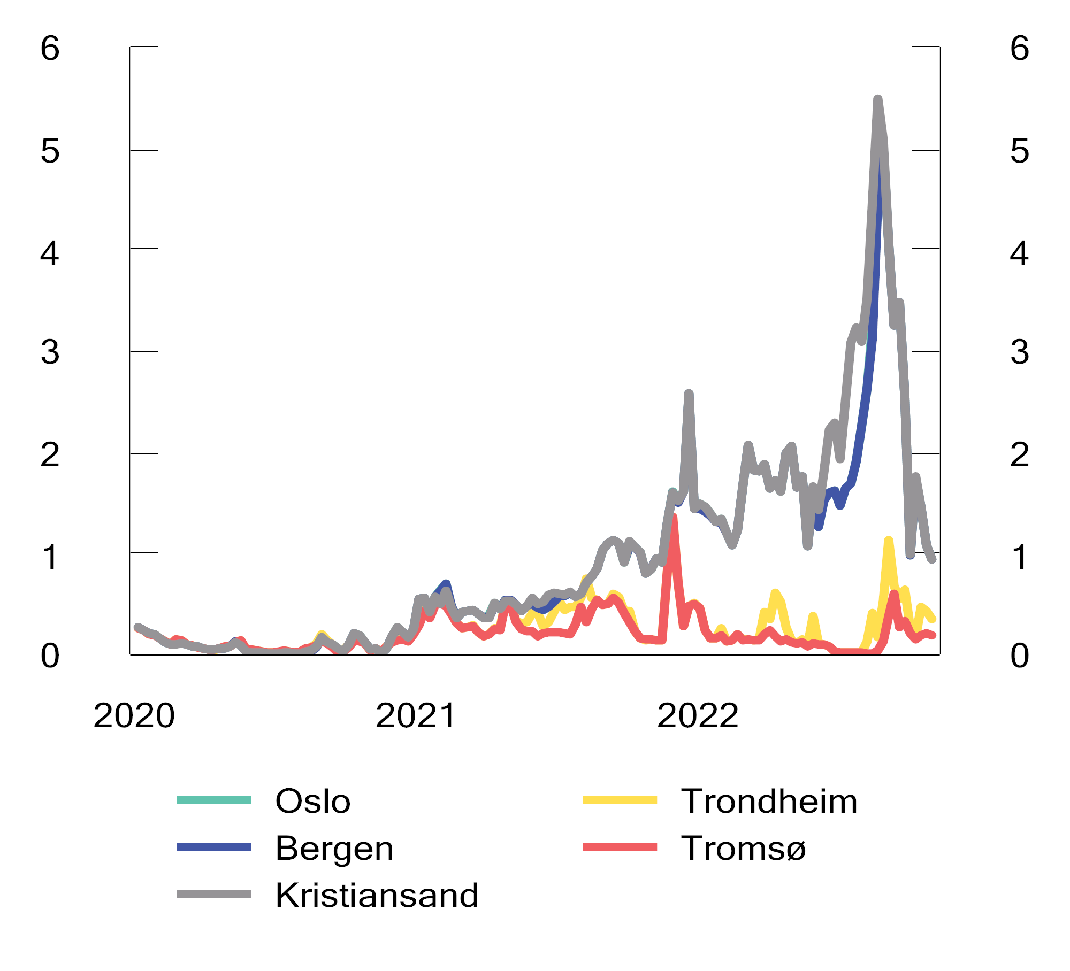
          - Elektrisitetspriser, kr/KWh, spotpris uten MVA, avgifter og nettleie
Finansdepartementet
Til tross for de prisdempende virkningene av strømstøtteordningen, betaler husholdninger i de sørlige prisområdene langt mer for elektrisitet enn husholdningene i de nordlige prisområdene. Merverdiavgiftsfritaket i Nord-Norge og fritaket og den reduserte satsen for elavgift i tiltakssonen forsterker de nasjonale prisforskjellene. Det er grunn til å forvente at de nasjonale prisforskjellene vil reduseres på sikt. Likevel tilsier den forventede langsiktige energisituasjonen i Europa, og den begrensede overføringskapasiteten mellom nord og sør, at det vil være varig lavere strømpriser i Nord-Norge enn i Sør-Norge. I NVEs langsiktige kraftmarkedsanalyse for perioden 2021–2040 predikeres det mindre prisforskjeller mellom nord og sør helt frem til 2040 (NVE, 2021). Utviklingen i kraftprisene har vist at premisset om at kraftprisene er høye i Nord-Norge, ikke nødvendigvis er treffende.
Treffsikkerhet
Støtte gjennom merverdiavgiften fører til større forbruk av kraft enn ellers, noe som er vridende og gir mindre effektiv ressursbruk. Støtte gjennom merverdiavgiften gir mest støtte til husholdningene som bruker mest kraft. Utvalget mener at fritak for merverdiavgift ikke er et treffsikkert virkemiddel hvis en ønsker å kompensere husholdninger som har utfordringer med å betale strømregningen. Det finnes andre tiltak som er mer treffsikre. Bostøtte er en statlig behovsprøvd ordning som går til husstander med lave inntekter og høye boutgifter. Siden bostøtten er inntektsavhengig, vil husholdninger med høye inntekter utelukkes. Å øke bostøtten var et av tiltakene til Støre-regjeringen i møte med høye strømpriser vinteren 2021/2022.
Fritaket er også begrunnet med klimatiske forhold i landsdelen. Hammer Madsen-utvalget studerte husholdningenes utgifter til strøm i perioden 1999–2012. Selv om husholdningene i Nord-Norge hadde lavere strømpriser enn husholdningene i resten av landet i denne perioden, hadde de om lag tilsvarende totale utgifter til strøm som husholdningene i gjennomsnitt. Det tilsier at de klimatiske forholdene i landsdelen medfører et høyere strømforbruk enn gjennomsnittet i resten av landet. Samtidig hadde husholdningene i Hedmark og Oppland, hvor det kan bli kaldt om vinteren, høyere totale utgifter til elektrisk kraft enn husholdningene i Nord-Norge i perioden 2008–2012. Det indikerer at det er andre områder i landet som har minst like tøffe klimatiske forhold, men som ikke har et fritak for merverdiavgift. Det gir grunn til å stille spørsmål ved hvorfor akkurat husholdningene i Nord-Norge skal støttes som følge av klimatiske forhold.
Utvalgets vurdering og anbefaling
Utvalget anbefaler at dagens merverdiavgiftsfritak for omsetning av elektrisk kraft i Nord-Norge avvikles og at det innføres alminnelig sats. Skatteutgiften ved fritaket er beregnet til 1,2 mrd. 2021-kroner. Denne støtten går til husholdningene som har hatt vesentlige lavere strømpris enn husholdninger i andre deler av landet siden 2021. Mens fritaket opprinnelig synes å ha vært begrunnet med å utjevne kraftprisene i landet, idet prisene var høye i Nord-Norge, har situasjonen den seneste tiden altså vært at fritaket bidrar til å forsterke prisforskjellene mellom Nord-Norge og Sør-Norge. Et fritak i merverdiavgiften kan også være uheldig ved at det gir færre insentiver til energisparing og -effektivisering. Videre bidrar fritaket til å komplisere regelverket og gir utfordringer knyttet til avgrensning og etterlevelse. Støtte gjennom merverdiavgiften fører til større forbruk av kraft hos husholdninger i Nord-Norge enn ellers, noe som gir mindre effektiv bruk av knappe fornybare kraftressurser. Grensen mellom fritatt omsetning og omsetning som skal ilegges alminnelig sats kan være vanskelig å trekke, og leverandørene er avhengig av informasjon fra kundene for å kunne ta stilling til om bruken kvalifiserer for fritak. Dette gir risiko for feilhåndtering og rom for tilpasninger.
Dersom formålet er å gi en generell økonomisk støtte til husholdninger i Nord-Norge, vil det være mer målrettet å gi et fast beløp per husholdning eller utvide andre eksisterende støtteordninger, for eksempel å øke skattefradraget (Finnmarksfradraget) eller styrke den statlige bostøtteordningen.
Medlemmet Bettina Banoun mener Finansdepartementet bør se nærmere på merverdiavgiften på kraft. Det er en kjensgjerning at kraftprisene varierer sterkt i hele landet, samt at mer enn 90 % av kraftverkene er eid av det offentlige. Når det i tillegg ilegges 25 % merverdiavgift på kraft, vil de regionale prisforskjellene for kraft forsterkes ytterligere. Departementet bør etter dette medlemmets oppfatning se på tiltak for å motvirke at borgere i enkelte regioner må betale mye mer i merverdiavgift for samme mengde kraft enn borgere i andre regioner.

Utvalgets samlede anbefalinger
Overgang til én felles sats
Utvalget mener at dagens differensierte satsstruktur er uheldig av flere grunner:
- Den gir et betydelig provenytap for staten. For 2021 er det beregnet til om lag 38 mrd. kroner.
- Den bryter med nøytralitetshensynet og gir vridninger og effektivitetstap.
- Den nødvendiggjør presise avgrensninger av de avgiftsfavoriserte ytelsene. Dette skaper etterlevelsesutfordringer med tilhørende administrative kostnader for virksomhetene og myndighetene. Satsstrukturen gir også rom for uønskede avgiftstilpasninger.
- Den skaper et press om nye reduserte satser og fritak på områder som i dag har alminnelig sats. Det kan gi et ytterligere provenytap for staten i form av nye satsreduksjoner, og medfører også kostnader til innflytelsesaktiviteter.
- Støtten gjennom merverdiavgiftssystemet treffer på mange områder langt bredere enn det uttalte formålet. På enkelte områder er det også grunn til å stille spørsmålet om tiltaket er egnet til å realisere formålet. Det innebærer at tiltakene er mer kostbare enn nødvendig for å realisere formålet. På flere områder er det mulig å målrette støtten bedre ved bruk av andre virkemidler, for eksempel gjennom allerede eksisterende støtteordninger på budsjettets utgiftsside.
Utvalgets flertall, alle unntatt Bettina Banoun, anbefaler derfor at dagens reduserte satser og fritakene for næringsmidler, persontransport, romutleie, kultur og idrett, medier, elektrisk kraft til husholdningsbruk i Nord-Norge og begravelsestjenester bør avvikles, og at det innføres én generell sats i merverdiavgiften. Medlemmet Bettina Banoun mener reduserte satser fortsatt bør anvendes for «grønn» kollektivtransport og kultur og idrett, samt at fritaket for aviser mv. videreføres. Videre mener dette medlemmet også at Finansdepartementet må vurdere endringer i merverdiavgiften for kraft. Utvalget foreslår ingen endringer for fritakene nevnt i Boks 12.3, idet disse i vesentlig grad er begrunnet med systemtekniske hensyn.
Utvalget anbefaler videre at den alminnelige satsen videreføres på 25 pst.
Utvalget anbefaler at omleggingen skjer i ett steg. Da vil det være mulig å hente ut gevinstene ved et system med én sats raskere. Utvalget mener også at det er en større risiko for at en ikke kommer i mål med omleggingen hvis den skjer i to steg. Det kan også være en administrativ fordel både for virksomhetene og myndighetene at en endrer satsen for de ulike vare- og tjenestegruppene bare én gang, i motsetning til en modell med for eksempel en satsreform i to trinn, slik Hammer Madsen-utvalget gikk inn for.
En slik omlegging vil gi et betydelig merproveny fra merverdiavgiften og en vil fjerne vridningene som følge av dagens differensierte satsstruktur. Videre vil avgiftshåndteringen bli enklere for både virksomhetene og myndighetene, og tilpasningsrommet vil bli mindre. Dette vil gi lavere administrative kostnader. Enkelte grupper som den reduserte satsen eller fritaket var ment å treffe, bør bli kompensert for avgiftsøkningen. Nedenfor peker utvalget på aktuelle kompenserende tiltak.
Selv om utvalgets flertall, alle unntatt Bettina Banoun, mener at det bør innføres én generell sats, og at det er først da en vil få eliminert de uheldige effektene av dagens satsstruktur, bemerker utvalget at også mindre omfattende grep i retning av en mer ensartet satsstruktur vil ha positive effekter. I den forbindelse vil utvalget også advare mot å innføre nye satsreduksjoner i merverdiavgiften. Utvalget registrerer stadige utspill, både fra politikere, bransjeorganisasjoner og enkeltvirksomheter, om å senke merverdiavgiftssatsen for enkelte grupper av varer og tjenester. Utvalgets flertall, alle unntatt Bettina Banoun, mener at de faglige motargumentene tilsier at en bør avstå fra å bruke merverdiavgiften som et virkemiddel for å støtte enkeltnæringer eller enkelte forbrukergrupper. Det bør etter flertallets mening være tilstrekkelig å vise til at satsreduksjoner i merverdiavgiften er et lite treffsikkert tiltak som skaper vridninger og effektivitetstap, og at slike tiltak ofte er langt mer kostbare enn det som er nødvendig for å realisere formålene en ønsker å oppnå. Nye satsreduksjoner gir også et økt press fra andre bransjer mv. om tilsvarende satsreduksjoner. I lys av formålet med merverdiavgiften, merverdiavgiftens gode egenskaper som inntektskilde for staten, herunder at merverdiavgiften er ansett som mindre skadelig for økonomien enn mange andre skatter, vil en slik utvikling være uheldig. Utvalget anser likevel miljø- og klimautfordringene som så presserende at merverdiavgiftssystemet bør vurderes som et virkemiddel, jf. bemerkningene under punkt 12.3.1, for å korrigere for eksternaliteter i utlandet knyttet til produksjon og transport av varer som forbrukes i Norge.
Flertallet gir uttrykk for at det er mulig å avdempe virkninger av avgiftsøkningene med pressestøtte, innkjøpsordning, offentlig tilskudd til kultur- og idrettssektoren mv. Medlemmet Bettina Banoun er av den oppfatning at det er bedre at Stortinget fastsetter lav sats eller nullsats på de felter hvor det er grunn til dette, enn at aktører innenfor disse felter vil være avhengig av skiftende regjeringers syn på ulike støtteordninger. Dette medlemmet mener nøytralitetsprinsippet og konkurransehensynet, som merverdiavgiften bygger på, tilsier varsomhet med å endre merverdiavgiftsreglene på en måte som forsterker favoriseringen av de som mottar offentlige tilskudd.
Konsekvensene av utvalgets anbefalinger
Den samlede provenyøkningen ved å innføre én sats på 25 pst. er 36,6 mrd. kroner. Tabell 12.5 viser hvordan det økte provenyet fordeles på de ulike vare- og tjenestegruppene. Det er ikke tatt hensyn til budsjettvirkningen av at merverdiavgiftsfritaket for nullutslippskjøretøy kan bli erstattet av en tilskuddsordning, se omtalen i kapittel 15.2.3 om bilavgifter. I beregningene er det tatt hensyn til økte kompensasjonsutbetalinger som følger av inngåtte avtaler om offentlig kjøp av persontransporttjenester. Det er også tatt hensyn til regelstyrte kompensasjonsordninger på utgiftssiden som gjelder kompensasjonsordningen for merverdiavgift for kommunesektoren og nettoføringsordningen for statlige forvaltningsorgan.
            - : Inntektsvirkninger av omlegging til enhetlig sats
02J1xt2
Tiltak | Årlig merproveny (mill. 2022-kroner)
Øke satsen for næringsmidler fra 15 til 25 pst. | 15 000
Øke lav sats fra 12 til 25 pst. | 4 250
- Persontransport | (2 050)
- Overnatting | (1 800)
- Kultur, idrett mv. | (400)
Oppheve fritak og innføre mva. med 25 pst. | 17 300
- Nullutslippskjøretøy | (11 500)
- Medier og bøker | (4 500)
- Gravferdstjenester | (100)
- Elektrisk kraft mv. i Nord-Norge | (1 200)
Sum | 36 550
Samlede fordelingsvirkninger
Figur 12.3 illustrerer hvordan omleggingen vil påvirke ulike inntektsdesilgrupper. Personer i desilgruppe 10 har i gjennomsnitt de høyeste forbruksutgiftene til varene og tjenestene som får økt merverdiavgiftssats, og vil få den høyeste avgiftsbelastningen målt i kroner, estimert til om lag 8 200 2022-kroner i økt avgiftsbelastning i året. Målt i avgiftsøkning som andel av disponibel inntekt, er det personer med de laveste inntektene som får den største avgiftsøkningen. Personer i desilgruppe 1 vil få en avgiftsøkning som tilsvarer 2,3 pst. av disponibel inntekt. Til sammenligning vil personer i desilgruppe 10 få en økning som tilsvarer 0,7 pst. av disponibel inntekt. Resultatene som presenteres i Figur 12.3, viser at omleggingen vil ha regressive fordelingsvirkninger. Det er særlig økningen i satsen for næringsmidler som driver de regressive fordelingsvirkningene når en studerer avgiftsøkning som andel av disponibel inntekt. Samtidig skal det nevnes at for hver krone staten bruker på å styrke kjøpekraften til de fattigste (1. desil) gjennom lav merverdiavgiftssats på næringsmidler, gir staten to kroner til de rikeste (10. desil). Det synliggjør at lav matmoms er et fordelingspolitisk lite treffsikkert virkemiddel.
I beregningene av fordelingsvirkninger antas det 100 pst. overvelting i prisene. Det er en streng forutsetning og vil trolig kun gjelde i markeder med sterk konkurranse. Antagelsen om full overveltning bidrar til at virkningene av omleggingen, både i absolutte og relative størrelser, med stor sannsynlighet overestimeres. Ved antagelse om en overveltningsgrad på 50 pst., vil gjennomsnittspersonen få en merutgift på 2 450 kroner – og ikke 4 900 kroner slik det fremgår av Figur 12.3.
Som nevnt i punkt 12.3.1 er ikke avgiftsøkning som andel av disponibel inntekt nødvendigvis det beste målet når en skal studere fordelingsvirkninger av avgiftsøkninger. Dette målet tar ikke opp i seg at inntekt som spares, vil bli avgiftsbelagt på et senere tidspunkt når inntekten forbrukes. Ideelt bør en se på virkningen av økt merverdiavgiftssats i et lenger perspektiv. Et mål som fanger opp de langsiktige virkningene av en avgiftsøkning, ville gitt en langt mindre regressiv fordeling enn det som er tilfelle når en måler avgiftsøkning som andel av disponibel inntekt.
Utvalget ønsker å påpeke at det er de samlede fordelingsvirkningene av økningen i merverdiavgiftssats, eventuelle kompenserende tiltak på utgiftssiden og lettelser i andre skatter og avgifter som er relevant i et fordelingsperspektiv. Figur 12.3 under viser den isolerte fordelingsvirkningen av å gå til én merverdiavgiftssats, men tar ikke opp i seg at desilgruppene også vil påvirkes av eventuelle kompenserende tiltak på utgiftssiden og reduksjoner i andre skatter og avgifter.
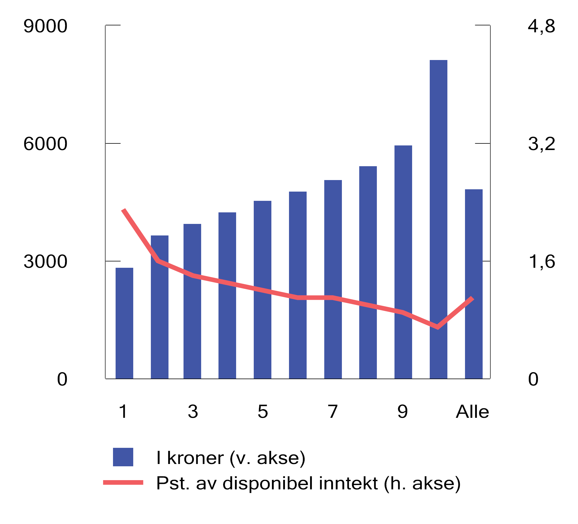
          - Avgiftsøkning i 2022-kroner (blå søyler) og som andel av disponibel ekvivalentinntekt1 (oransje linje) for ulike inntektsdesilgrupper
1 Ekvivalentinntekt: For å kunne sammenlikne husholdninger og familier av ulik størrelse og sammensetning finnes det ekvivalensskalaer som omregner familie- eller husholdningsinntektene til sammenliknbare personinntekter kalt ekvivalentinntekter. Hensikten er å forsøke å speile så godt som mulig den økonomiske standarden medlemmene i en husholdning lever under. Ekvivalentinntekten tar hensyn til at det er stordriftsfordeler i konsum. Det betyr at en familie på fire kan ha en lavere gjennomsnittsinntekt per husholdningsmedlem enn en husholdning på to, men likevel oppnå en like høy nytte per husholdningsmedlem.
Finansdepartementet og Statistisk sentralbyrå
Virkningene for virksomhetene
Innføring av én felles sats vil innebære en avgiftsskjerpelse for varene og tjenestene som i dag ilegges redusert sats eller nullsats. Generelt vil det medføre reduserte inntekter for tilbyderne av de aktuelle varene og tjenestene, enten i form av lavere etterspørsel som følge av at prisen går opp eller ved at prisene før avgift reduseres. Størrelsen på disse effektene vil variere med markedsforholdene. For aviser og elektroniske nyhetstjenester, som opererer i tosidige markeder, er bildet likevel mer uklart. For den delen av næringslivet som er omfattet av alminnelig sats i dag, vil en overgang til én sats kunne innebære økte inntekter, ettersom en fjerner vridningen mot de avgiftsfavoriserte varene og tjenestene.
For tjenesteområdene som ilegges redusert sats på 12 pst. (persontransport, romutleie og adgangsbilletter til enkelte kulturtilbud og idrettsarrangementer), var hovedbegrunnelsen for å innlemme disse i avgiftssystemet å fjerne de uheldige konsekvensene av manglende fradragsrett for inngående merverdiavgift. Det ble vist til at fraværet av fradragsrett blant annet gir skjult merverdiavgift og avgiftskumulasjon, insentiv til egenproduksjon av tjenester og utfordringer med å fordele fradraget for inngående merverdiavgift for virksomheter (se mer om slike virkninger i punkt 12.5.2). Det ble samtidig lagt vekt på at innføringen av avgiftsplikt ikke skulle gi økte priser for disse tjenestene. Utvalget kan ikke se at denne historiske begrunnelsen for redusert sats i seg selv kan tilsi at den reduserte satsen bør videreføres. For det første mener utvalget at forbruk av slike tjenester ikke står i en prinsipielt annen stilling enn annet forbruk. Videre er det vanskelig å se at begrunnelsen om uendrede priser for disse tjenestene skiller seg fra de andre begrunnelsene for reduserte satser eller fritak. Formålet er i alle tilfeller å gi støtte gjennom avgiftssystemet som skal bidra til lavere priser eller økte inntekter for virksomhetene, sammenlignet med alminnelig sats. Som det fremgår ovenfor, er utvalgets syn at merverdiavgiftssystemet ikke bør brukes til å gi slik støtte, heller ikke på disse områdene. Utvalget bemerker også at da persontransport ble innlemmet i avgiftssystemet, og det ble uttrykkelig uttalt at en ville unngå en prisøkning, så ble satsen satt til 6 pst. Satsen har senere blitt økt flere ganger, begrunnet med at den lave satsen ikke ga inntekter til staten og derfor burde heves, og at skattebyrden burde skyves i retning av forbruk.
Innføring av én felles sats vil forenkle avgiftshåndteringen for næringslivet. Utvalget viser til omtalen i punkt 12.4.1 om de administrative kostnadene ved dagens satsstruktur. Forenklingsgevinstene er særlig fremtredende for virksomhetene som i dag har omsetning som skal avgiftsberegnes med ulike satser. Det gjelder blant annet virksomheter som både leverer serveringstjenester og «take away», hoteller mv. som leverer romutleietjenester, serveringstjenester og mat og drikke som ikke inngår i en serveringstjeneste, og transportvirksomheter som både driver med persontransport og varetransport.
Kompenserende tiltak
Avvikling av de reduserte satsene vil gi et betydelig proveny til staten, og som vist over, vil en overgang til én sats ha regressive fordelingsvirkninger når en måler avgiftsøkningen som en andel av disponibel inntekt. Det kan tale for at en bør bruke en andel av merprovenyet på direkte kompenserende tiltak. Utvalget presiserer at ikke alle grupper bør kompenseres ved overgang til én sats. De kompenserende tiltakene bør konsentrere seg mot gruppene som fritakene og de reduserte satsene var ment å tilgodese. Hvis en kompenserer alle som får en økt avgiftsbelastning, vil en videreføre den manglende treffsikkerheten i dagens system. Da er mye av formålet med å avvikle merverdiavgiftsfritakene og de reduserte satsene borte.
En andel av merprovenyet bør brukes til å redusere andre, mer vridende skatter og avgifter enn merverdiavgiften. Utvalget fremhever at det er i tråd med økonomisk teori og OECDs anbefalinger om sammensetningen av ulike skatter og avgifter. Utvalget presiserer at et effektivt skatte- og avgiftssystem, kombinert med en velfungerende velferdsstat, har gode omfordelende egenskaper.
Dersom en skal kompensere spesifikke grupper ved å gi støtte over utgiftssiden, bør en primært ta utgangspunkt i eksisterende ordninger og styrke disse. Det eksisterer flere ulike støtteordninger som kan benyttes for å kompensere for avgiftsøkningen. På enkelte områder er det likevel krevende å finne eksisterende ordninger som kan styrkes for å kompensere spesifikke grupper. På disse områdene kan det være argumenter for å etablere nye ordninger på utgiftssiden. Innenfor utvalgets brede mandat og tidsrammen for arbeidet har utvalget ikke hatt muligheten til å vurdere nye støtteordninger på utgiftssiden. Utvalget nevner at eventuelle etableringer av nye støtteordninger til spesifikke grupper, eller til spesifikke geografiske områder, kan reise statsstøtterettslige problemstillinger, på samme måte som reduserte satser og fritak i merverdiavgiften.
I Tabell 12.6 gis det en oversikt over mulige kompenserende tiltak innenfor hvert område. Utvalget presiserer at dette er en oversikt over de tiltakene utvalget har identifisert som aktuelle. Utvalget utelukker ikke at det finnes flere eller mer målrettede ordninger for å kompensere utvalgte grupper. Kompenserende tiltak ved avvikling av merverdiavgiftsfritaket for elbiler beskrives ikke her, men er behandlet i kapittel 15.
Gitt utvalgets brede mandat og tidsrammen for arbeidet, har det verken vært mulig å analysere hvor mye som må gis i støtte på utgiftssiden, eller via hvilke støtteordninger støtten bør gis, for å kompensere de ulike gruppene som merverdiavgiftsfritakene og de reduserte satsene er ment å tilgodese. Det har heller ikke vært mulig å gjennomføre simuleringer som viser hvordan ulike desilgrupper, eller andre berørte grupper, samlet sett vil bli påvirket av økt merverdiavgift og ulike nivåer av økt støtte på utgiftssiden. Utvalget finner det likevel sannsynlig at en ved bruk av tiltakene nevnt i Tabell 12.6, samt eventuelle andre tiltak, vil kunne kompensere mange av de gruppene som dagens fritak og reduserte satser er ment å tilgodese. Utvalget viser også til at i utvalgets samlede forslag til en omlegging av skatte- og avgiftssystemet. Økt direkte støtte, bl.a. økt barnetrygd, og lettelser i inntektsbeskatningen kan i stor grad motvirke avgiftsøkningene for ulike inntektsgrupper som fremgår av figur 12.3, jf. nærmere omtale i kapittel 16.
            - Oversikt over mulige kompenserende tiltak
03J1xx2
Område | Mål med fritak/redusert sats | Kompenserende tiltak
Næringsmidler  Merproveny: 15,0 mrd. kroner | Fordelingshensyn, og kan begrense nordmenns grensehandel. | - Økt barnetrygd  - Økt bostøtte  - Økt studiestøtte
Persontransport.  Merproveny: 2,0 mrd. kroner | Betydning for distriktene, og viktig for konkurranseutsatt reiselivsnæring | - Styrke Innovasjon Norge  - For persontogtransport, kortbaneflyruter, kystruten, og riksvegferjer, samt fylkeskommunenes kollektivtransporttilbud (buss, t-bane og ferge) eksisterer det allerede avtaler som sikrer at avgiftsøkninger kompenseres direkte. Dette er hensyntatt i beregningene som gir et merproveny på 2 mrd. kroner. Det kan være et behov for å øke de statlige overføringene til fylkeskommunene for å sikre et konkurransedyktig kollektivtransporttilbud.
Romutleie  Merproveny: 1,8 mrd. kroner | Betydning for distriktene, og viktig for konkurranseutsatt reiselivsnæring | - Styrke Innovasjon Norge
Kultur og idrett  Merproveny: 400 mill. kroner | I liten grad et uttalt mål med de reduserte satsene | - Styrke tilskuddsordninger under Kulturdepartementet/Kulturrådet  - Avvikle kino- og videogramavgiften
Mediefritakene  Merproveny: 4,5 mrd. kroner | Stimulere til en fri opinionsdannelse, samt støtte det norske språk | - Øke produksjonstilskuddet til norske aviser  - Styrke innkjøpsordningene for litteratur.
Begravelsestjenester  Merproveny: 100 mill. kroner | I liten grad et uttalt mål med de reduserte satsene | - Øke bevilgningene til gravferdsstøtte
Elektrisk kraft i Nord-Norge  Merproveny: 1,2 mrd. kroner | Begrense strømutgiftene for husholdningene i landsdelen | - Økt bostøtte  - Økt skattefradrag (Finnmarksfradraget)

Merverdiavgiftsunntakene – mulige grunnlagsutvidelser

Innledning
En del ytelser er uttrykkelig unntatt fra den generelle merverdiavgiftsplikten, jf. merverdiavgiftsloven kapittel 3. Det gjelder blant annet helsetjenester mv. (§ 3-2), sosiale tjenester mv. (§ 3-3), undervisningstjenester mv. (§ 3-5), finansielle tjenester (§ 3-6), en rekke tjenester innenfor kultur og idrett (§§ 3-7 og 3-8), tjenester innen staten (§ 3-10) og omsetning og utleie av fast eiendom (3-11). Skatteutgiften ved unntakene for finansielle tjenester, kjøreskoler (unntatt som undervisningstjeneste), tannhelsetjenester, musikk, scenekunst og treningssentre er samlet beregnet til 8,7 mrd. kroner i 2021 (Prop. 1 LS (2021–2022)).
De reduserte satsene og mange av avgiftsfritakene (nullsatsene) er begrunnet med å støtte enkeltnæringer eller forbrukergrupper, eller å stimulere til visse typer forbruk. Begrunnelsen for avgiftsunntakene varierer mer, og det er færre av unntakene som har et rendyrket støtteformål. Enkelte kategorier av varer og tjenester er unntatt i tilnærmet alle merverdiavgiftssystemene internasjonalt, mens det på andre områder varierer mellom landene. Overordnet kan de mest vanlige avgiftsunntakene grupperes som følger:
- Tjenester som primært ytes av det offentlige, som helse-, sosiale- og undervisningstjenester. De aller fleste merverdiavgiftssystemene har unntak for slike tjenester (et unntak er New Zealand, se nedenfor). Bakgrunnen er at det er stor variasjon i om – og eventuelt hvor mye – brukeren betaler i vederlag for disse tjenestene.
- Teknisk begrunnede unntak. Finansielle tjenester er det fremste eksempelet på et teknisk begrunnet unntak, der hovedutfordringen er å komme frem til et egnet avgiftsgrunnlag. Finansielle tjenester er gjennomgående unntatt i merverdiavgiftssystemene internasjonalt, riktignok slik at enkelte land har innført merverdiavgift på enkelte typer forsikringstjenester.
- Unntak med andre begrunnelser. Tradisjonelt har omsetning og utleie av fast eiendom ofte vært unntatt. Administrative hensyn som følge av at en stor andel av omsetningen og utleien skjer fra privatpersoner, har vært trukket frem som en begrunnelse for unntaket, ved siden av ønsket om å skjerme leietakere fra en avgiftsbelastning som det vil være krevende å pålegge selveiere for bruk av egen bolig. Videre er det vanlig med unntak for blant annet deler av kultur- og idrettsfeltet, omsetning fra veldedige og ideelle organisasjoner mv. og lotteritjenester.
I punkt 12.5.2 omtales virkningene av avgiftsunntak. I punkt 12.5.3 diskuteres overordnet enkelte av problemstillingene knyttet til merverdiavgiftsbehandlingen av offentlig sektor og offentlig finansierte ytelser, herunder unntakene for helse-, sosial- og undervisningstjenester. I punktene 12.5.4 til 12.5.6 vurderes unntakene for fast eiendom, finansielle tjenester og kultur og idrett.
Ved vurderingen av om det er mulig å innskrenke eller avvikle enkelte av merverdiavgiftsunntakene, mener utvalget at provenypotensialet ved å innskrenke eller avvikle unntaket bør være et sentralt moment. Provenyeffekten beror på forholdet mellom den utgående merverdiavgiften som vil bli beregnet når ytelsen blir avgiftspliktig, og den skjulte og kumulerte avgiften som oppstår i dag som en følge av det aktuelle avgiftsunntaket. Dette vil variere mellom de ulike tjenesteområdene. Samtidig mener utvalget at dagens merverdiavgiftsunntak svekker nøytraliteten i systemet og medfører administrative byrder i en slik utstrekning at gevinstene en oppnår kan være tilstrekkelig til å avvikle et unntak, selv om avviklingen isolert sett ikke skulle gi en provenygevinst. En side av dette er gevinstene en vil oppnå i form av økt effektivitet og å redusere rommet for uønskede avgiftstilpasninger.

Virkningene av avgiftsunntak
Ytelser som er unntatt fra merverdiavgiftsloven, er helt utenfor merverdiavgiftssystemet. Det innebærer for det første at en virksomhet som leverer en avgiftsunntatt ytelse, ikke skal oppkreve merverdiavgift av omsetningen. Den andre hovedvirkningen av å levere en avgiftsunntatt ytelse, er at virksomheten ikke har fradragsrett for den inngående merverdiavgiften på anskaffelser til bruk i den avgiftsunntatte aktiviteten. Det er fraværet av fradragsrett som skiller avgiftsunntakene fra avgiftsfritakene (nullsatsene). Fraværet av fradragsrett medfører at den inngående merverdiavgiften på anskaffelsene blir en endelig kostnad. Denne kostnaden må hensyntas ved prisingen av den unntatte ytelsen. Det gir en skjult avgift i vederlaget for den unntatte ytelsen, og det oppstår avgiftskumulasjon i neste ledd dersom kjøperen er en avgiftspliktig virksomhet. Disse effektene omtales gjerne som kaskadeeffekter («avgift på avgift»).
Størrelsen på kaskadeeffektene avhenger av hvor i produksjonskjeden den avgiftsunntatte virksomheten er plassert, og i hvor stor utstrekning den avgiftsunntatte virksomheten anskaffer avgiftspliktige innsatsfaktorer til virksomheten. Generelt er det likevel slik at sammenlignet med avgiftspliktige leveranser, så leder avgiftsunntakene til en underbeskatning av sluttbrukerne, idet skattebyrden tilsvarer den inngående merverdiavgiften som den unntatte virksomheten er belastet, men uten at merverdien hos den unntatte virksomheten blir skattlagt. Og motsatt leder avgiftsunntakene til en overbeskatning av virksomhetene i produksjonskjeden, idet den inngående merverdiavgiften som påløper hos den avgiftsunntatte virksomheten, ikke kan nøytraliseres gjennom fradragsretten (OECD, 2020). Avgiftsunntakene bryter dermed med de grunnleggende utgangspunktene om å skattlegge merverdien i hvert produksjonsledd og at merverdiavgiften ikke skal belastes avgiftspliktig virksomhet. Unntakene bryter også med destinasjonsprinsippet, ved at unntakene kan lede til en skjult avgiftskostnad i varer og tjenester som eksporteres.
Avgiftsunntakene innebærer at innsatsfaktorene i produksjonen skattlegges. Dette gir vridninger i produksjonen, blant annet ved at virksomhetene med unntatt omsetning får et økonomisk motiv til å produsere enkelte tjenester med egne ansatte (egenproduksjon) i stedet for å kjøpe tjenestene fra andre. Det er uheldig dersom dette medfører at tjenestene ikke blir produsert på en mest mulig effektiv måte. Det kan også bidra til å favorisere store virksomheter på bekostning av små, fordi de store virksomhetene ofte vil ha bedre muligheter til å drive med egenproduksjon av enkelte tjenester. Avgiftsunntakene gir også insentiver til å innrette virksomheten slik at en oppnår fradrag for den inngående merverdiavgiften på anskaffelser som er til bruk i den avgiftsunntatte aktiviteten. Slike tilpasninger medfører at unntakene rent faktisk får den samme virkningen som fritak (nullsats).
Videre skaper merverdiavgiftsunntakene administrative utfordringer og kostnader, særlig for virksomhetene som både omsetter avgiftspliktige og avgiftsunntatte tjenester. Disse må ta stilling til om anskaffelsene til virksomheten er til bruk i den avgiftspliktige eller avgiftsunntatte delen av virksomheten, eller eventuelt fordele den inngående merverdiavgiften dersom anskaffelsen er til bruk både i den avgiftspliktige og avgiftsunntatte virksomheten (såkalte fellesanskaffelser). Dette krever ressursbruk både hos virksomhetene og myndighetene, og ulike fradragsspørsmål har gitt opphav til en rekke tvister både i forvaltningen og for domstolene.
Et sentralt formål med utvidelsen av avgiftsplikten i 2001 (merverdiavgiftsreformen) til å gjelde generelt for tjenester, og de etterfølgende opphevelsene av unntakene for persontransport og romovernatting, var nettopp å redusere omfanget av skjult merverdiavgift og avgiftskumulasjon. Også de administrative gevinstene for virksomhetene med både avgiftsunntatt og avgiftspliktig omsetning ble fremhevet som et argument for å utvide avgiftsplikten.

Offentlig sektor og offentlig finansierte tjenester
Offentlige virksomheter er, på samme måte som private næringsdrivende, registreringspliktige for omsetning som omfattes av merverdiavgiftsloven, jf. merverdiavgiftsloven § 2-1. Det vil si at offentlige virksomheter som driver utadrettet omsetning av avgiftspliktige varer eller tjenester, må registrere seg i Merverdiavgiftsregisteret og beregne utgående merverdiavgift av sine salg.
Store deler av offentlig sektor er likevel ikke merverdiavgiftspliktig. Det skyldes for det første at det ved offentlig tjenesteproduksjon i mange tilfeller ikke foreligger noen omsetning som kan danne grunnlag for avgiftsplikt. Offentlige overføringer og tilskudd anses i normaltilfellene ikke som omsetning, idet overføringene og tilskuddene ikke er vederlag for en konkret ytelse. Videre er mange tjenester som ytes av det offentlige, omfattet av en av unntaksbestemmelsene i merverdiavgiftsloven. De mest praktiske er unntaket for offentlig myndighetsutøvelse (merverdiavgiftsloven § 3-9), som innebærer at for eksempel gebyret for å utstede pass eller førerkort, er unntatt, unntakene for henholdsvis helse-, sosiale- og undervisningstjenester (§§ 3-2, 3-4 og 3-5), og unntaket for tjenester innen staten. Det gjelder også særskilte unntak fra plikten til å beregne uttaksmerverdiavgift ved uttak av varer og tjenester fra offentlige virksomheter (merverdiavgiftsloven § 3-28).
Unntakene for helsetjenester, sosiale tjenester og undervisningstjenester har sin bakgrunn i at dette er tjenester som i stor grad finansieres av det offentlige, helt eller delvis. Der tjenestene er fullt ut finansiert av det offentlige, foreligger det i normaltilfellene ikke omsetning, og det er derfor ikke grunnlag for avgiftsplikt. Der det betales en egenandel for tjenesten, vil derimot egenandelen normalt utgjøre vederlag som innebærer at det foreligger omsetning. Avgiftsplikt på egenandelene vil imidlertid i mange tilfeller ikke gi et positivt proveny. En har derfor ikke anbefalt å innføre avgiftsplikt på disse tjenestene, se Ot.prp. nr. 2 (2000–2001) kapittel 7. En konsekvens av dette er at også tjenester som ytes mot full brukerbetaling, omfattes av dagens unntak. Begrunnelsen har vært at det ikke bør ha noen avgiftsmessig betydning hvem som utfører tjenesten, eller om det kreves full eller delvis betaling. Unntakene er følgelig avgrenset etter arten av tjenestene, ikke hvilket subjekt som yter tjenestene.
At offentlig sektor i stor grad ikke er merverdiavgiftspliktig, gir offentlige institusjoner insentiver til egenproduksjon av tjenester fremfor å kjøpe tjenestene fra andre, som for eksempel fra private tilbydere. Det skyldes at det offentlige må betale merverdiavgift ved kjøp av avgiftspliktige tjenester fra andre, mens det ved egenproduksjon av de samme tjenestene ikke betales merverdiavgift.
Insentivene til egenproduksjon kan påvirke ressursallokeringen og medføre at tjenestene produseres på en mindre effektiv måte. For å motvirke disse effektene, er det etablert ulike ordninger der målet er å nøytralisere vridningene som oppstår fordi de offentlige organene ikke har fradragsrett for inngående merverdiavgift. Ordningene skal bidra til å gjøre det merverdiavgiftsmessig nøytralt å produsere tjenestene i offentlig eller privat regi. Også enkelte private virksomheter omfattes på nærmere bestemte vilkår av kompensasjonsordningene. Ordningene, som ikke er en del av selve merverdiavgiftssystemet, er omtalt i Boks 12.4.
              - Kompensasjonsordninger for offentlig sektor mv.
Med virkning fra 1. januar 2004 ble det innført en generell kompensasjonsordning for kommunene og fylkeskommunene, jf. lov om kompensasjon av merverdiavgift for kommuner, fylkeskommuner mv. Loven erstattet den tidligere loven om merverdiavgiftskompensasjon, som var en begrenset ordning som bare gjaldt enkelte tjenester. I tillegg til kompensasjon til kommunene og fylkeskommunene, ytes det merverdiavgiftskompensasjon til private eller ideelle virksomheter som produserer helse- og omsorgstjenester, undervisningstjenester eller sosiale tjenester som kommunen eller fylkeskommunen er pålagt å utføre ved lov, jf. § 2 første ledd bokstav c. Bakgrunnen er at en generell kompensasjonsordning for kommunene og fylkeskommunene uten kompensasjon til private og ideelle virksomheter, ville ha medført nye konkurransevridninger. Skatteetaten administrerer ordningen. Se Ot.prp. nr. 1 (2003–2004) kapittel 20 for en nærmere omtale av ordningen.
Med virkning fra 1. januar 2015 ble det innført en ordning med nettoføring av merverdiavgiften i ordinære statlige forvaltningsorgan. De ordinære statlige forvaltningsorganene omfatter i hovedsak departementer og underliggende etater. For å unngå konkurransevridninger i disfavør av private aktører, er enkelte statlige forvaltningsorganer holdt helt utenfor ordningen. Nettoføringsordningen går ut på at budsjettpostene for de virksomhetene som er innenfor ordningen, budsjetteres netto uten merverdiavgift. Merverdiavgiften for poster som inngår i nettoføringsordningen, er budsjettert på en sentral utgiftspost.
Med virkning fra 1. januar 2017 ble det innført en ordning med nøytral merverdiavgift for helseforetakene. Gjennom ordningen får helseforetakene kompensert merverdiavgiftsutgiftene. Kompensasjonen utbetales seks ganger i året etter søknad fra helseforetakene. De private virksomhetene som har langsiktige driftsavtaler med helseforetakene, er inkludert i ordningen. Ordningen administreres av Helsedirektoratet. Se Prop. 1 S (2016–2017) for Helse- og omsorgsdepartementet for en nærmere omtale av ordningen.
Ordningene er ikke støtteordninger, men skal bidra til å nøytralisere vridningene som oppstår som en konsekvens av at de offentlige organene mv. ikke har fradragsrett for inngående merverdiavgift. Ordningene er ment å være provenynøytrale for staten. Merverdiavgiftskompensasjonsordningen for kommunene og fylkeskommunene er finansiert av kommunene selv ved at de statlige overføringene er redusert tilsvarende omfanget av ordningen. Når det offentlige øker sine kjøp fra private (med merverdiavgift), finansieres den økte kompensasjonen av økte merverdiavgiftsinntekter. Tilsvarende mekanismer for å bidra til provenynøytralitet, finnes i nettoføringsordningen og ordningen med nøytral merverdiavgift for helseforetakene.
[Boks slutt]
Kompensasjonsordningene bøter på en del av de uheldige konsekvensene av at store deler av offentlig sektor er utenfor merverdiavgiftssystemet. Det er likevel flere problemer med slike kompensasjonsordninger, blant annet at de kan gi konkurransevridninger i favør av kompensasjonsmottakerne. Dermed oppstår det et behov for å avgrense ordningene eller å kompensere flere aktører. Et eksempel er kompensasjonsordningen for kommunene og fylkeskommunene, der en rekke private og ideelle virksomheter er trukket inn i ordningen. I Prop. 1 LS (2020–2021) Skatter, avgifter og toll 2021 kapittel 16 varslet Finansdepartementet en bredere gjennomgang av kompensasjonsretten for private virksomheter. Bakgrunnen var en dom i Høyesterett vedrørende kompensasjonsretten til en privat videregående skole (HR-2019-2391-A). Utredningsarbeidet er omtalt ytterligere i Meld. St. 2 (2020–2021) punkt 5.4, der det er presisert at de private virksomhetenes rett til merverdiavgiftskompensasjon må vurderes opp mot merverdikompensasjonsordningens formål og finansiering.
Kompensasjonsordningene er følgelig bare et stykke på vei egnet til å gi den samme nøytraliteten i systemet som en oppnår gjennom avgiftsplikt og tilhørende fradragsrett for inngående merverdiavgift. Prinsipielt er det derfor argumenter for å innlemme større deler av offentlig sektor i avgiftssystemet. Rattsø-utvalget (NOU 2003: 3), som utredet løsninger for å gjøre at merverdiavgiftsregelverket virker nøytralt for kommunenes beslutninger, mente at den systemmessig beste løsningen er å ha et merverdiavgiftssystem som er generelt og som omfatter alle varer og tjenester, og at både offentlige og private produsenter omfattes av systemet. På grunn av utfordringer med å finne et egnet avgiftsgrunnlag for mange av tjenestene som produseres i kommunene, anbefalte likevel ikke utvalget en slik løsning, men derimot en generell merverdiavgiftskompensasjon for kommunene og fylkeskommunene.
Å innlemme større deler av offentlig sektor og offentlig finansiert tjenesteyting i merverdiavgiftssystemet forutsetter en grunnleggende omlegging i retning av New Zealands system, der offentlige overføringer og tilskudd i stor grad anses som avgiftspliktig omsetning. En slik omlegging av systemet vil kreve en grundig utredning, noe som dette utvalget har ikke hatt mulighet til å gjøre. Utvalget vil likevel peke på at en utvidelse av avgiftsgrunnlaget vil kunne gi et mer nøytralt system. Videre vil en få innlemmet de rent kommersielle aktørene som yter unntatte tjenester mot full brukerbetaling. Rattsø-utvalget pekte blant annet på at markedet for velferdstjenester er i endring ved at stadig større deler av helse-, omsorgs- og undervisningstilbudet dekkes av private produsenter på markedsbetingelser, og at en utvikling i retning av finansieringsformer som innebærer at en får et beregningsgrunnlag for merverdiavgiften, kan legge til rette for avgiftsplikt for slike velferdstjenester. Rattsø-utvalget mente derfor at avgiftsgrunnlaget bør utvides med enkelte tjenester når det oppstår en prising som gir et egnet beregningsgrunnlag for merverdiavgiften.
På bakgrunn av de mulige gevinstene ved å utvide avgiftsgrunnlaget, mener utvalget at det vil være nyttig å se bredere på problemstillingene knyttet til offentlig sektor og offentlig finansiert tjenesteyting, og vurdere om det er mulig å innlemme større deler i systemet.
Utvalget anbefaler videre at en uansett bør forsøke å innskrenke dagens unntak slik at en i større grad fanger opp tjenestene som ytes av kommersielle aktører mot fulle vederlag, og der disse tjenestene ikke eller i liten grad står i et konkurranseforhold med offentlig finansierte ytelser. Særlig undervisningstjenester peker seg ut, ved at unntaket omfatter blant annet kjøreopplæring.

Fast eiendom
Gjeldende regler
Omsetning og utleie av fast eiendom og rettighet til fast eiendom er unntatt fra merverdiavgiftsloven, jf. merverdiavgiftsloven § 3-11 første ledd. Fast eiendom omfatter både bebygd og ubebygd tomt, bygninger og anlegg og deler av en bygning eller et anlegg, jf. Ot.prp. nr. 2 (2000–2001). Enkelte typer av utleie og omsetning av fast eiendom er likevel avgiftspliktig, blant annet romutleie i hotellvirksomhet mv., utleie av selskapslokaler i forbindelse med servering og utleie av parkeringsplasser i parkeringsvirksomhet, jf. § 3-11 annet ledd.
For utleie av fast eiendom gjelder det en praktisk viktig ordning med frivillig registrering av næringsdrivende og offentlig virksomhet som leier ut bygg eller anlegg til nærmere bestemte former for bruk, jf. merverdiavgiftsloven § 2-3. Ordningen gjelder blant annet ved utleie til bruk i avgiftspliktig virksomhet eller til bruk av offentlig virksomhet med rett til merverdiavgiftskompensasjon. Ved frivillig registrering blir utleien avgiftspliktig og utleieren får fradragsrett for den inngående merverdiavgiften på anskaffelsene knyttet til den registrerte utleievirksomheten. Hos leietakeren kan merverdiavgiften på leievederlaget fradragsføres eller kompenseres (offentlig virksomhet med rett til merverdiavgiftskompensasjon). Den frivillige registreringsordningen bidrar til en større grad av avgiftsmessig likebehandling av næringsdrivende som driver avgiftspliktig virksomhet i henholdsvis eide og leide lokaler, idet næringsdrivende i eide lokaler kan fradragsføre den inngående merverdiavgiften på både investerings- og driftskostnadene til den faste eiendommen.
Oppføring mv. av bygg og anlegg er avgiftspliktig etter de alminnelige reglene om avgiftsplikt for varer og tjenester. Det skal også beregnes merverdiavgift der en næringsdrivende oppfører et bygg for salg eller utleie og utfører arbeid for egen regning (uttaksmerverdiavgift). Beregningsgrunnlaget for uttaksmerverdiavgiften ved arbeider for egen regning er den alminnelige omsetningsverdien for tilsvarende varer og tjenester, jf. merverdiavgiftsloven § 4-9. Reglene om beregning av uttaksmerverdiavgift skal bidra til avgiftsmessig nøytralitet mellom egenregiarbeider og å anskaffe (avgiftspliktige) byggearbeider. Ved salg eller utleie av eiendommen blir verdien av tomtegrunnen og byggherrens eventuelle fortjeneste, utover «påslagene» ved uttaksberegnede varer og tjenester, derimot ikke belastet med merverdiavgift.
Der bygget eller anlegget blir benyttet i avgiftsunntatt aktivitet, slik som omsetning og utleie (utenfor frivillig registrering) av fast eiendom, blir merverdiavgiften på kostnadene til oppføring, vedlikehold og drift mv. en endelig kostnad som inngår i kjøpesummen eller i leievederlaget for den faste eiendommen. Den som benytter et bygg eller anlegg i en avgiftspliktig virksomhet, vil derimot ha fradragsrett både for merverdiavgiften som påløper ved oppføringen og driften av den faste eiendommen.
Det er forholdene på anskaffelsestidspunktet som bestemmer om det foreligger fradragsrett. Reglene om justering og tilbakeføring i merverdiavgiftsloven kapittel 9 modifiserer dette utgangspunktet. Justeringsreglene innebærer at dersom bruken av en fast eiendom endrer seg fra ikke-fradragsberettiget formål til fradragsberettiget formål, eller motsatt, så skal fradraget justeres enten opp eller ned over en justeringsperiode på ti år. Formålet med reglene er at fradragsføringen skal reflektere bruken av anskaffelsen over tid. Ved et salg av den faste eiendommen skal det som et utgangspunkt skje en samlet (ned)justering av den inngående merverdiavgiften. Dersom den faste eiendommen før den er fullført selges eller omdisponeres til bruk som ikke ville gitt fradragsrett, skal fradragsført inngående merverdiavgift tilbakeføres. Justerings- eller tilbakeføringsplikten ved et salg kan likevel unngås dersom kjøperen overtar justerings- eller tilbakeføringsforpliktelsen.
Nærmere om begrunnelsen for unntaket
Unntaket for utleie av bolig er blant annet begrunnet med at en generell avgiftsplikt på utleie av boliger vil føre til en betydelig økning i antallet registreringspliktige, herunder et stort antall privatpersoner. Avgiftsplikt vil skape betydelige administrasjons- og kontrollutfordringer, ikke minst knyttet til fordelingen av fradraget for inngående merverdiavgift der den faste eiendommen også benyttes til andre formål enn boligutleie. Avgiftsplikt på boligutleie ville videre ha gitt ulik avgiftsbelastning mellom leie- og eie av bolig. Denne forskjellen kunne ha blitt utjevnet ved å innføre avgiftsplikt også for selveierne, men det ville ha gitt utfordringer med å fastsette et korrekt grunnlag for beregningen av avgift.
Unntaket for omsetning av fast eiendom har blitt begrunnet med at det er et stort antall salg av privatboliger og fritidseiendommer utenfor næringsvirksomhet som det ikke er hensiktsmessig å avgiftslegge. Ved merverdiavgiftsreformen i 2001 ble det vist til at unntaket er i samsvar med rettstilstanden i andre land, se Ot.prp. nr. 2 (2000–2001) punkt 7.2.12.5. Som det fremgår nedenfor, avgiftslegger et flertall av EU-landene i dag omsetning av nye bygninger og byggegrunn.
Det har i senere tid vært utredet generell merverdiavgiftsplikt både på utleie av næringseiendom og omsetning av nye bygninger mv., se blant annet Prop. 1 LS (2013–2014) punkt 25.1 og Prop. 1 LS (2015–2016) punkt 21.3. Utredningen har ikke blitt sluttført, men som et ledd i utredningsarbeidet har det blitt foreslått og vedtatt endringer i den frivillige registreringsordningen.
Andre land
Etter merverdiavgiftsdirektivet (Rådets direktiv 2006/112/EF) skal omsetning av bygning eller deler av bygning, med tilhørende grunn, unntas fra avgiftsplikt. Dette er likevel bare et utgangspunkt. Omsetning av ny bygning, eller deler av bygning, med tilhørende grunn er avgiftspliktig. Det samme gjelder omsetning av byggegrunn. En del land kan likevel unnta også slik omsetning, som følge av at de allerede hadde slike unntak i sine systemer da merverdiavgiftsdirektivet ble vedtatt eller da det aktuelle landet ble medlem i EU.
Videre er utgangspunktet at utleie av fast eiendom er unntatt. Enkelte typer utleie omfattes ikke av unntaket, blant annet romutleie i hotellvirksomhet mv. I tillegg kan medlemslandene bestemme at også andre typer utleie faller utenfor unntaket. EU-domstolen har åpnet for at medlemslandene kan fastsette en hovedregel om at utleie av fast eiendom til annet enn boligformål, er avgiftspliktig. I tillegg åpner merverdiavgiftsdirektivet for frivillig registrering av omsetning og utleie av fast eiendom.
Flere medlemsland, herunder Danmark, har avgiftsplikt på omsetning av ny bygning med tilhørende grunn. Videre er også omsetning av byggegrunn avgiftspliktig i et flertall av medlemslandene. Flere land har avgiftsplikt på utleie av fast eiendom til annet enn boligformål, mens andre land har frivillige registreringsordninger for slik utleie.
I New Zealand er omsetning av fast eiendom avgiftspliktig. Avgiftsplikten omfatter også omsetning av brukt fast eiendom fra registreringspliktige subjekter. Opprinnelig gjaldt den alminnelige satsen på 15 pst. for all avgiftspliktig omsetning av fast eiendom. Dette ble endret etter at New Zealand opplevde en del svindel ved omsetning mellom nærstående parter, der kjøperen fradragsførte den inngående avgiften, mens selgeren ikke innbetalte avgiftsbeløpet. New Zealand endret derfor reglene slik at omsetning av fast eiendom mellom registrerte virksomheter ble fritatt for avgift (nullsats). Videre er all utleie bortsett fra utleie til boligformål avgiftspliktig.
Utvalgets vurderinger
Avgiftsunntaket for fast eiendom innebærer at kjøperen eller leietakeren (utenfor frivillig registrering) blir belastet med en skjult avgiftskostnad i kjøpesummen eller i leievederlaget for den faste eiendommen.
For en avgiftsregistrert kjøper eller leietaker er effekten at denne belastes med merverdiavgift som ikke kan nøytraliseres gjennom fradragsretten, og det oppstår avgiftskumulasjon. Justeringsreglene reduserer riktignok disse effektene i kjøpstilfellene, ved at en avgiftspliktig kjøper kan oppnå fradrag for (deler av) merverdiavgiften som har påløpt hos selgeren ved ny-, på- eller ombyggingen av eiendommen. Justeringsreglene er likevel avgrenset til å gjelde enkelte kostnadstyper, og omfatter for eksempel ikke kostnader som selgeren har hatt til et nylig omfattende vedlikeholdsarbeid på eiendommen.
Også privatpersoner og avgiftsunntatte virksomheter mv. blir belastet med en skjult merverdiavgiftskostnad i kjøpesummen eller i leievederlaget for den faste eiendommen. For denne gruppen er ikke avgiftsbelastningen i seg selv et brudd med at merverdiavgiften skal belastes sluttforbruk. Avgiftsbelastningen er imidlertid frikoblet fra størrelsen på salgs- eller leievederlaget og verdien av eiendommen, idet avgiftsbelastningen beror på verdien av de enkelte vare- og tjenesteelementene som er tilført eiendommen. Det medfører at den eventuelle merverdien som realiseres ved utleien eller salget, ikke fanges opp til beskatning.
Det er en naturlig følge av dagens regler, som innebærer at det belastes merverdiavgift bare for enkelte elementer av det som inngår i den eiendommen som selges eller leies ut, at den skjulte merverdiavgiftsbelastningen i normaltilfellene er lavere enn dersom salgs- eller leievederlaget hadde vært avgiftspliktig. Reglene om beregning av uttaksmerverdiavgift i egenregitilfellene nødvendiggjør også avgrensninger og bruk av skjønn for å fastsette merverdiavgiften. Byggherren må for det første ta stilling til hvilke varer og tjenester som det skal betales uttaksmerverdiavgift for. Forvaltningspraksis, blant annet i form av bindende forhåndsuttalelser fra skattemyndighetene, viser at plikten til å betale uttaksmerverdiavgift slår ulikt ut for identiske tjenester, avhengig av hvordan eiendomsutviklingen er strukturert. Denne praksisen åpner følgelig for at aktørene kan organisere eiendomsutviklingen slik at de unngår plikt til å betale uttaksmerverdiavgift på tjenester som utføres før oppstarten av de fysiske byggearbeidene. Videre må byggherren skjønne over verdien av varene og tjenestene som skal uttaksberegnes. Byggherren påføres med dette en høyere risiko enn avgiftspliktige som kan benytte vederlaget som avgiftsgrunnlag.
I tillegg skaper merverdiavgiftsunntaket tekniske og juridiske utfordringer som gir opphav til økt ressursbruk for både virksomhetene og myndighetene, klagerunder i forvaltningen og tvister for domstolene. Eiendomsutvikling gir som nevnt fradragsrett bare dersom utvikleren selv skal bruke eiendommen i avgiftspliktig virksomhet, herunder frivillig registrert utleie. Særlig i tidlige faser av utviklingen kan det knytte seg usikkerhet til bruken av eiendommen. I tillegg kommer utfordringene knyttet til fordeling av inngående avgift der det er klart at eiendommen bare delvis er til bruk i avgiftspliktig virksomhet. Videre må det trekkes en grense mellom avgiftsunntatt eiendomsomsetning og avgiftspliktig omsetning, for eksempel avgiftspliktig romutleie, omsetning av løsøre eller avgiftspliktige støttetjenester ved utleie av fast eiendom. Det oppstår også vanskelige spørsmål om fradrag for inngående merverdiavgift, blant annet for virksomheter som benytter én og samme eiendom både innenfor og utenfor avgiftspliktig virksomhet.
Systemet er også utsatt for både feilhåndtering og uønskede tilpasninger for å oppnå fradrag for anskaffelser som er til bruk i unntatt eiendomsaktivitet. Insentivet til tilpasninger forsterkes av de store verdiene som ligger i fast eiendom. Ofte er det vanskelig for myndighetene å avdekke uriktig fradragsføring som følge av feilhåndtering eller ulovlige tilpasninger.
Utvalget viser til at dagens unntak for utleie og omsetning av fast eiendom svekker nøytraliteten i systemet, gir risiko for feilhåndtering og avgiftsmotiverte tilpasninger og medfører at staten går glipp av proveny. Unntakene bidrar også til å komplisere regelverket og krever betydelig ressursbruk både for de næringsdrivende og myndighetene. Utvalget mener derfor at en bør utrede mulige regelendringer for å innskrenke dagens merverdiavgiftsunntak for fast eiendom. Med den tiden utvalget har hatt til rådighet, har utvalget ikke hatt anledning til å gå grundig inn i problemstillingene, men utvalget mener det er naturlig å utrede en generell avgiftsplikt for utleie av fast eiendom til annet enn boligformål samt en generell avgiftsplikt for omsetning av nye bygninger og byggegrunn.
Utvalget påpeker at innføring av avgiftsplikt vil medføre at hele verdiskapingen som realiseres i forbindelse med utleien eller salget, ilegges merverdiavgift. Det antas å gi et økt proveny, se nedenfor.
For utleierne og selgerne vil avgiftsplikt bety at de får fradragsrett for den inngående merverdiavgiften på sine anskaffelser til den faste eiendommen, slik at en reduserer omfanget av skjult avgift og avgiftskumulasjon i neste ledd. Det vil også forenkle avgiftshåndteringen, både ved at en reduserer behovet for å trekke grensen mellom avgiftspliktig og avgiftsunntatt omsetning, og ikke minst ved at flere aktører vil slippe de avgiftstekniske problemene med å fordele fradraget for inngående merverdiavgift.
For leietakerne og kjøperne vil avgiftsplikt bety at leie- eller salgsvederlaget blir avgiftsberegnet. Dette vil gi en mer effektiv fradragsrett for avgiftsregistrerte kjøpere, idet dagens justeringsregler ikke er egnet til fullt ut å nøytralisere den skjulte avgiften som ligger innbakt i salgsvederlaget. For avgiftsregistrerte leietakere vil innføring av avgiftsplikt ha mindre betydning, idet svært mange av disse oppnår fradrag allerede i dag gjennom den frivillige registreringsordningen. Ved utleie eller salg til kjøpere og leietakere som ikke er registrert for merverdiavgift, herunder privatpersoner som kjøper en ny bygning eller byggegrunn, vil merverdiavgiftsbelastningen øke tilsvarende differansen mellom merverdiavgiften på leievederlaget eller salgsvederlaget og den skjulte avgiftsbelastningen i dagens system. Denne økte merverdiavgiftsbelastningen vil kunne gi en kostnadsøkning for kjøperen eller leietakeren. Det beror på graden av overvelting hvor stor kostnadsøkningen eventuelt blir. Privatpersoner som leier bolig, vil også kunne oppleve et økt kostnadsnivå selv om boligutleie ikke gjøres avgiftspliktig. Det skyldes at den økte merverdiavgiftsbelastningen ved innføring av avgiftsplikt for nye bygninger og byggegrunn, vil kunne bli overveltet i leieprisene. I en utredning må det analyseres hvordan prisene vil bli påvirket av innføring av avgiftsplikt.
På usikkert grunnlag anslås provenygevinsten ved å innføre avgiftsplikt på utleie til annet enn boligformål til mellom 240–450 mill. kroner. For omsetning av nye bygninger og byggegrunn anslås provenygevinsten til mellom 3,1–6,2 mrd. kroner.

Finansielle tjenester
Prinsipielle hensyn og systemhensyn tilsier at finansielle tjenester bør være avgiftspliktige. De avgiftstekniske utfordringene med å innlemme finansielle tjenester i systemet, har likevel ledet til at en har sett seg nødt til å ha et unntak for finansielle tjenester. Hovedutfordringen er at det kan være krevende, også teknisk og administrativt, å identifisere merverdien for finansielle tjenester, særlig den merverdien som skapes i form av marginer på renter, valuta mv.
Unntaket for finansielle tjenester omfatter forsikringstjenester, finansieringstjenester (men ikke finansiell leasing), utføring av betalingsoppdrag, omsetning av gyldige betalingsmidler, omsetning av finansielle instrumenter og forvaltning av verdipapirfond og investeringsselskap jf. merverdiavgiftsloven § 3-6. Det er ikke de finansielle virksomhetene som sådan som er unntatt fra merverdiavgift, men de nevnte tjenestene. Tjenester av generell administrativ, økonomisk og juridisk art faller utenfor unntaket. Det innebærer at en finansiell virksomhet vil være registreringspliktig for slik og eventuell annen avgiftspliktig omsetning.
Skatteutgiften ved finansunntaket er beregnet til 4,5 mrd. kroner i 2021. Dette tallet er et nettotall, der provenyet fra finansskatten er fratrukket den isolerte skatteutgiften som følge av merverdiavgiftsunntaket. Se nærmere om finansskatten nedenfor.
Merverdiavgiftsunntaket for finansielle tjenester er lagt tett opp mot reglene i merverdiavgiftsdirektivet i EU. Ved tolkningen av merverdiavgiftsloven § 3-6 er det lagt til grunn at en skal se hen til Merverdiavgiftsdirektivets bestemmelser om unntak for finansielle tjenester og praktiseringen av disse innen EU. Enkelte land, som Frankrike, Danmark og Island, har som et alternativ til merverdiavgift innført ekstra beskatning av lønn eller overskudd i finansielle foretak. I tillegg har mange EU-land særavgifter på skadeforsikring. Enkelte land har avgifter på finansielle transaksjoner.
Utenfor EU eksisterer det ulike løsninger for å motvirke de uheldige konsekvensene av merverdiavgiftsunntaket for finansielle tjenester. New Zealand har innført nullsats for finansielle tjenester som ytes til kunder som er registrert for merverdiavgift. Det innebærer at den inngående avgiften hos tjenesteyteren kan fradragsføres, slik at en unngår skjult avgift og avgiftskumulasjon. New Zealand har også avgiftsplikt for skadeforsikringstjenester. Det har også blant annet Australia.
Både i OECD og EU (2007) har det vært gjennomført utredninger for å oppdatere og forenkle reglene om finansielle tjenester, og det pågår for øyeblikket et arbeid i EU med en mulig oppdatering og forenkling av merverdiavgiftsreglene for finansielle tjenester for å sikre like konkurransevilkår i EU (2020). Også i Norge har det vært utredet om det er mulig å innføre merverdiavgift på finansielle tjenester. I Prop 1 LS 2013–2014 kapittel 23 ble det skissert en mulig avgift på margininntekter i finanssektoren og en mulig utvidelse av merverdiavgiften til å omfatte finansielle tjenester som omsettes mot konkrete vederlag. Scheel-utvalget gjennomgikk beskatningen av finanssektoren i NOU 2014: Kapitalbeskatning i en internasjonal økonomi. Utvalget påpekte de uheldige virkningene av dagens merverdiavgiftsunntak, blant annet at unntaket gir en underbeskatning av finansnæringen og et insentiv for finansforetakene til å produsere støttetjenester selv. Utvalget mente at merverdiavgiftsgrunnlaget ideelt sett bør utvides til å omfatte finansielle tjenester som ytes mot et konkret vederlag i form av gebyrer, honorarer mv., for eksempel skadeforsikring. For margininntekter mente en derimot at merverdiavgiften ikke er egnet. Det skyldes at det ikke ytes et vederlag knyttet til den enkelte transaksjonen, men et vederlag gjennom differansen mellom kontantutbetalinger over tid. Scheel-utvalget mente likevel at en bør beskatte også margininntektene i finanssektoren, og at en som et utgangspunkt bør gjøre dette ved en avgift som har flest mulig av merverdiavgiftens nøytralitetsegenskaper.
Regjeringen Solberg ga sin tilslutning til disse anbefalingene i Meld. St. 4 (2015–2016). Det ble påpekt at dersom det viste seg at en avgift med merverdiavgiftens nøytralitetsegenskaper blir for komplisert eller ikke kan gjennomføres, ville det eventuelt bli foreslått en enklere variant. I tråd med finanskomiteens innstilling, Innst. 273 S (2015–2016), vedtok Stortinget at det fra 2017 skulle innføres en skatt på merverdien i finansiell tjenesteyting, i lys av at sektoren er unntatt fra merverdiavgiftsplikt.
I Prop. 1 LS (2016–2017) ble det fremmet forslag om en finansskatt, som ble vedtatt og trådte i kraft med virkning fra 2017. Formålet med finansskatten er å delvis bøte på svakhetene ved merverdiavgiftsunntaket. Finansskatten ilegges lønn og overskudd i finanssektoren, som utgjør de to elementene som utgjør merverdien som skapes i næringen. Lønn beskattes med 5 pst., mens overskudd beskattes med 25 pst., istedenfor med 22 pst. som for annen virksomhet. Det ble påpekt at finansskatten ideelt sett burde utformes slik at den ivaretar alle merverdiavgiftens nøytralitetsegenskaper, men at det ikke hadde vært mulig å få på plass en slik skatt fra 2017. Skatteinntektene fra finansskatten anslås i 2022 til 4,8 mrd. kroner.
I Prop. 1 LS (2021–2022) kapittel 21 er det gitt en omtale av et utredningsarbeid om innføring av merverdiavgift på skadeforsikring. Det blir vist til at hovedbegrunnelsen for merverdiavgiftsunntaket om at det er vanskelig å finne et egnet grunnlag for å beregne merverdiavgift på marginbaserte inntekter, ikke treffer like godt på finansielle tjenester som ytes mot konkrete, identifiserbare vederlag. Videre blir det vist til at skadeforsikringsforetakenes premieinntekter i prinsippet er godt egnet for merverdiavgift, og at departementet derfor utredet en mulig utvidelse av merverdiavgiften til skadeforsikring. Det blir påpekt at merverdiavgiftsplikt og ordinær merverdiavgiftssats for skadeforsikring vil gi økt proveny og mer nøytral beskatning, men at en slik grunnlagsutvidelse reiser flere problemstillinger. For å identifisere og avgiftslegge merverdien, som er differansen mellom premieinntektene på den ene siden og erstatningsutbetalingene og vare- og tjenesteinnsatsen på den andre siden, vil det være nødvendig med særskilte regler som vil innebære et nytt element i systemet. En annen hovedproblemstilling er hvor langt den norske beskatningsretten går ved grensekryssende skadeforsikringsvirksomhet. For å sikre at det kun er det innenlandske forbruket av skadeforsikringstjenester som avgiftslegges, må det etableres et nytt sett av beskatningsregler i merverdiavgiftsloven. Departementet oppsummerer med at sakens omfang og kompleksitet, sammenholdt med at ingen andre EU/EØS-land har innført merverdiavgift på skadeforsikring, gjør at det fortsatt gjenstår et utredningsbehov. Et ledd i dette arbeidet er å følge med på Europakommisjonens arbeid med en mulig oppdatering og forenkling av merverdiavgiftsreglene for finansielle tjenester i EU.
Utvalget viser til at finansskatten har flere svakheter sammenlignet med merverdiavgiften. Det er ikke noen refusjon for finansskatt knyttet til tjenester levert til merverdiavgiftspliktige, noe som fører til avgiftskumulasjon. Det påløper også finansskatt for tjenester som eksporteres, og det påløper ingen finansskatt for importerte tjenester, noe som skaper en internasjonal konkurranseulempe. Samtidig bidrar finansskatten til å redusere ulempene ved merverdiavgiftsunntaket for finansielle tjenester. I sum er virkningene av finansskatten trolig mindre negative enn de fleste andre, vridende skatter.
Næringsinteresser og flere partier på Stortinget har gitt uttrykk for at finansskatt på lønn bør avvikles og at finansskatt på overskudd bør økes med motsvarende provenyvirkning, og det har blitt vist til at dagens finansskatt er ugunstig for arbeidsintensiv tjenesteproduksjon.
Utvalget viser til at hele overskuddet inngår i grunnlaget for finansskatt på overskudd. Merverdiavgiften på sin side har egenskapene til en nøytral kontantstrømskatt. For at finansskatten skulle virke mer likt som merverdiavgiften, måtte det ha blitt gitt et fradrag for alternativavkastningen i grunnlaget for finansskatt på overskudd. Mangelen på et slikt fradrag kan tale for at satsen på finansskatt på overskudd burde være noe lavere. Ettersom grunnlaget for finansskatt på overskudd er større enn det ville vært med ordinær merverdiavgift, er det ikke klart at dagens finansskatt favoriserer kapitalintensiv, finansiell tjenesteyting selv om satsen for finansskatt på overskudd er noe lavere enn for finansskatt på lønn.
Å avvikle finansskatt på lønn vil være uheldig, ettersom skattegrunnlaget i så fall bare vil utgjøre deler av merverdien i finansiell tjenesteyting. Avvikling av finansskatt på lønn vil føre til at arbeidsintensiv finansiell tjenesteproduksjon favoriseres sammenlignet med annen avgiftspliktig virksomhet. Det ville også forsterket insentivet til egenproduksjon av støttetjenester i næringen, som vil kunne favorisere de største finansforetakene som har større mulighet til å produsere støttetjenester selv.
Dersom en videre skulle finansiert provenybortfallet ved å avvikle finansskatt på lønn med å øke finansskatt på overskudd, ville det ha økt satsforskjellen mellom inntekter i finanssektoren og i andre sektorer. Dette ville gitt større insentiver til tilpasninger i form av overskuddsflytting for eksempel gjennom internprising, mellom nærstående selskaper innenfor og utenfor finanssektoren. En slik overskuddsskatt vil også gi insentiver til å flytte overskudd ut av landet. Tilpasningsmulighetene taler for å være varsom med å øke satsen for finansskatt på overskudd vesentlig. Det vises til at det i Sverige ble laget en egen utredning av skatt på finansiell virksomhet, se SOU 2016: 76. Utvalget la stor vekt på utfordringene med overskuddsflytting og tilpasning da det konkluderte med at finansskatt i Sverige bare bør legges på lønn, med 15 pst., og ikke på overskudd. Forslaget lignet derfor den danske lønnssumavgiften, som også gjelder finansnæringen, men Sverige har ikke innført en finansskatt i tråd med anbefalingene i SOU 2016: 76.
Hvis en skal endre finansskatten, burde en heller søke å gjøre finansskatten mer lik merverdiavgiften. Et eksempel er å gi fradrag i grunnlaget med sikte på å unnta produksjon av tjenester til merverdiavgiftspliktige og til eksport fra finansskatten, samt gi fradrag for alternativavkastningen for kapitalen. Dette burde i så fall blitt kombinert med å øke satsene. Slike forbedringer av nøytralitetsegenskapene vil imidlertid gjøre finansskatten mer komplisert og må veies mot administrative hensyn. Utvalget anbefaler at dette utredes nærmere.
Utvalget mener en bør fortsette utredningen av merverdiavgift på skadeforsikring samt andre finansielle tjenester som ytes mot konkrete og identifiserbare vederlag. Det vil være flere fordeler med at større deler av finansnæringen innlemmes i merverdiavgiftssystemet og erstatter finansskatten for disse virksomhetene, jf. gjennomgangen ovenfor.

Kultur og idrett
Gjeldende rett
Som det fremgår av punkt 12.4.5 og Tabell 12.4, er følgende områder i kultur- og idrettssektoren unntatt fra den generelle merverdiavgiftsplikten:
- Teater-, opera- og ballettforestillinger, konserter, sirkus, omreisende tivolier, dansetilstelninger med levende musikk, samt datatreff og lignende arrangementer som er rettet mot barn og ungdom, jf. merverdiavgiftsloven § 3-7 første ledd.
- Omsetning og formidling av tjenester i form av kunstnerisk framføring av åndsverk, opphavsmannens omsetning av egne kunstverk og opphavsrett til egne litterære og kunstneriske verk og formidling av kunstverk for opphavsmannen, jf. merverdiavgiftsloven § 3-7 annet, fjerde og femte ledd.
- Enkeltstående idrettsarrangement, likevel slik at mer kommersielle og profesjonelle aktører er avgiftspliktige også for enkeltstående arrangement, jf. merverdiavgiftsloven § 3-8 første ledd. For idrettsarrangement som arrangeres regelmessig, gjelder det en forhøyet registreringsgrense på 3 mill. kroner, jf. merverdiavgiftsloven § 2-1 annet ledd. For de to øverste divisjonene i fotball for menn og den øverste divisjonen i ishockey for menn gjelder likevel den ordinære registreringsgrensen på 50 000 kroner.
- Tjenester i form av retten til å utøve idrettsaktiviteter, blant annet adgang treningsstudio, golf, squash, bowling mv, jf. merverdiavgiftsloven § 3-8 annet ledd.
- Omvisningstjenester (guiding), jf. merverdiavgiftsloven § 3-7 tredje ledd
I tillegg er det særregler om unntak for omsetning av nærmere bestemte varer og tjenester fra veldedige og allmennyttige organisasjoner i merverdiavgiftsloven § 3-12. Unntaket omfatter blant annet foreningers loppemarkeder. Begrunnelsen for unntakene er å skjerme institusjonene og organisasjonene for avgiftsplikt på omsetning som tar sikte på å skaffe inntekter til den ideelle virksomheten. Det er også unntak for omsetning av varer og tjenester fra ideelle organisasjoner og foreninger, dersom vederlaget mottas i form av medlemskontingent og omsetningen er ledd i organisasjonens ideelle virksomhet, jf. § 3-13.
Offentlige tilskudd og frivillige organisasjoner mv.
Kultur- og idrettssektoren spenner over et stort og mangeartet område med tjenester av ulik karakter. Det er stor forskjell på de ulike aktørene som tilbyr kultur- og idrettstjenester, fra de rent kommersielle aktørene til de rent ideelle. Det er også stor forskjell i hvordan aktiviteten er finansiert. Mye av aktiviteten på området mottar offentlig støtte. Samtidig er det virksomheter som driver helt uten offentlig støtte.
Offentlige tilskudd er som en hovedregel ikke avgiftspliktige, idet de ikke anses som vederlag for en konkret tjeneste, se punkt 12.5.3. Det å innføre merverdiavgiftsplikt på tjenester som er subsidiert av det offentlige, vil kunne gi et provenytap for staten. Bakgrunnen er at den utgående merverdiavgiften som nevnt bare beregnes av brukerbetalingen. Samtidig vil virksomheten oppnå fulle fradrag for den inngående merverdiavgiften. En del virksomheter vil dermed komme bedre ut i et system der tjenestene er avgiftspliktige enn der tjenestene er avgiftsunntatte, ved å motta utbetalinger fra staten som følge av at virksomhetens inngående merverdiavgift overstiger virksomhetens utgående merverdiavgift.
Videre er det mange veldedige og allmennyttige organisasjoner på kultur- og idrettsområdet. Mange av disse er små, med et stort innslag av frivillig ulønnet innsats og et begrenset administrativt apparat. For disse har det vært fremhevet at det vil være særlig tyngende å bli innlemmet i avgiftssystemet, idet dette utløser rapporteringsplikter mv. I tillegg kan det være et ønske om å skjerme en del av disse organisasjonene, og brukerne av tjenestene som organisasjonene tilbyr, fra en mulig økt merverdiavgiftsbelastning ved å bli innlemmet i systemet. Det er likevel ikke gitt at innføringen av en avgiftsplikt vil gi en økt merverdiavgiftsbelastning, jf. omtalen ovenfor om effekten av offentlige tilskudd. I tillegg har det betydning hvilken sats som blir innført. Som det fremgår av punkt 12.4.5, ble det ved utvidelsen av avgiftsplikten i idretts- og kultursektoren i 2010 estimert et provenytap for staten på 335 mill. kroner.
Med formål om å fremme frivillig aktivitet, er det innført en ordning der frivillige organisasjoner kan bli kompensert for kostnader til merverdiavgift ved kjøp av varer og tjenester. Videre er det innført en ordning om kompensasjon av merverdiavgift ved bygging av idrettsanlegg. Ordningene er rammestyrt, og det tildeles midler etter søknad innenfor den rammen Stortinget har bevilget for det enkelte år.
Historisk utvikling av merverdiavgiftsplikten
Ved merverdiavgiftsreformen i 2001 ble det innført en generell avgiftsplikt på tjenester. En rekke tjenester på kultur- og idrettsområdet ble imidlertid uttrykkelig unntatt fra loven. Unntakene resulterte i et komplisert og lite forutsigbart regelverk. Unntakene skapte særlig problemer med fordelingen av fradraget for inngående merverdiavgift for virksomheter med både avgiftspliktig og avgiftsunntatt omsetning (delt virksomhet). Slike virksomheter er det mange av på kultur- og idrettsområdet, for eksempel virksomheter som har både avgiftspliktig kiosk- eller reklameomsetning og avgiftsunntatt billettsalg.
I 2006 ble det nedsatt et utvalg for å utrede et enklere og mer forutsigbart merverdiavgiftsregelverk på kultur- og idrettsområdet – Kulturmomsutvalget (NOU 2008: 7), der utvalget skulle vurdere hvor stor del av kultur- og idrettsområdet som burde innlemmes i merverdiavgiftssystemet.
Utvalget skisserte tre hovedalternativer for å utvide merverdiavgiftsplikten: breddemodellen, subjektmodellen og aktivitetsmodellen. Breddemodellen gikk ut på å oppheve unntakene for retten til å overvære kultur- og idrettsarrangement og å utøve idrettsaktiviteter. Subjektmodellen gikk ut på å begrense de nevnte unntakene ut fra hvilke subjekter som omsetter tjenestene. Aktivitetsmodellen gikk ut på å begrense de unntakene som den gangen eksisterte på området, ved å innsnevre den kretsen av aktiviteter som omfattes av unntakene.
Utvalget anbefalte breddemodellen. Utvalget fremhevet at denne ville være en systemteknisk god løsning med et bredt avgiftsgrunnlag, at den ville forenkle systemet og i større grad likebehandle tjenestene innenfor de samme områdene. Utvalget anbefalte at de nevnte tjenestene skulle bli avgiftspliktige med den daværende reduserte satsen på 8 pst. Bakgrunnen var at en ikke ønsket at prisene på de aktuelle tjenestene skulle øke som en konsekvens av at det ble innført avgiftsplikt, se punkt 12.4.5. For å skjerme en del av de frivillige organisasjonene fra avgifts- og registreringsplikt, anbefalte utvalget å øke registreringsgrensen for veldedige og allmennyttige organisasjoner fra 140 000 kroner til 300 000 kroner.
Ved oppfølgingen av Kulturmomsutvalgets utredning ble det vedtatt en mer begrenset utvidelse av avgiftsplikten, jf. Prop. 119 LS (2009–2010) og Innst. 344 L (2009–2010). Det ble innført avgiftsplikt på inngangsbilletter til museer og gallerier, fornøyelsesparker mv. og idrettsarrangementer (unntatt enkeltstående idrettsarrangement), samt på formidling av slike inngangsbilletter. Det ble derimot ikke innført avgiftsplikt på scenekunst, det vil si inngangspenger til blant annet teater-, opera- og ballettforestillinger og konserter. Bakgrunnen var blant annet sammenhengen med unntaket for omsetning av tjenester i form av kunstnerisk fremføring av åndsverk, som Kulturmomsutvalget hadde foreslått videreført, jf. Prop. 1 S (2009–2010) punkt 3.2.2.
Det ble heller ikke innført avgiftsplikt på retten til å utøve idrettsaktivitet, slik som adgang til treningssentre, golf, bowling, svømmehaller mv. Departementets syn var at dette er tjenester som er godt egnet for forbruksbeskatning, men at behovet for skjerming av frivillig sektor samt avgrensningsproblemer mot de generelle unntakene for undervisningstjenester og fast eiendom, gjorde at en innlemmelse av disse tjenestene i merverdiavgiftsgrunnlaget ville komplisere regelverket. Det ble også pekt på at en eventuell utvidelse av avgiftsplikten med lav sats ville ha gi staten et negativt proveny, jf. Prop. 119 LS (2009–2010) punkt 7.1.
Utvalgets vurderinger
Innenfor utvalgets brede mandat og tidsrammen for arbeidet har utvalget ikke hatt muligheten til å gå gjennom de ulike tjenesteområdene innenfor kultur- og idrettssektoren. Nedenfor vil utvalget peke på noen overordnede hensyn som bør legges til grunn ved vurderingen av om avgiftsgrunnlaget kan utvides, samt peke på hvilke områder det synes mest aktuelt å utrede avgiftsplikt for. I denne omtalen har utvalget lagt til grunn som et premiss dagens rettstilstand der offentlige tilskudd i normaltilfellene ikke anses som omsetning. Det vil si at utvalget ikke har vurdert en omlegging av systemet i retning av at offentlige tilskudd skal gjøres avgiftspliktige som vederlag. Utvalget viser til punkt 12.5.3 for en nærmere omtale av merverdiavgiftsbehandlingen av offentlige tilskudd.
Utvalgets utgangspunkt er at en bør ha et bredt avgiftsgrunnlag med få unntak. Det gir minst vridninger, den systemteknisk beste løsningen og et enklere regelverk. Tjenestene på kultur- og idrettsområdet er godt egnet for merverdiavgiftsplikt, idet tjenestene retter seg mot privat forbruk og i stor grad omsettes mot vederlag. En utvidelse av avgiftsgrunnlaget vil også forenkle systemet og avgiftsbehandlingen for mange næringsdrivende og for myndighetene. Det gjelder særlig fordelingen av inngående merverdiavgift for virksomheter med både avgiftspliktig og avgiftsunntatt omsetning. En utvidelse av avgiftsplikten vil innebære at disse virksomhetene vil slippe å fordele den inngående merverdiavgiften mellom de ulike virksomhetsområdene, men i stedet kan gjøre fulle fradrag. Videre vil en få fjernet en del av dagens avgrensningsproblemer, for eksempel å avgjøre om et arrangement er en avgiftsunntatt konsert eller et avgiftspliktig diskotek. En utvidelse av avgiftsgrunnlaget vil også redusere omfanget av skjult merverdiavgift og avgiftskumulasjon som dagens unntak skaper.
Som et generelt utgangspunkt vil en utvidelse av avgiftsgrunnlaget styrke nøytraliteten i systemet, ved at sammenlignbare ytelser behandles likt. På deler av kultur- og idrettsområdet vil en likevel ikke nødvendigvis oppnå økt nøytralitet. Det skyldes det store innslaget av offentlige tilskudd. Aktører som mottar offentlige tilskudd, vil kunne komme gunstigere ut ved innføringen av avgiftsplikt. Det skyldes at de vil få fradrag for inngående merverdiavgift samtidig som den utgående merverdiavgiften blir beskjeden fordi de offentlige tilskuddene ikke avgiftsberegnes. For en aktør som ikke mottar (offentlige) tilskudd, vil derimot innføringen av avgiftsplikt være en skjerpelse.
Ved eventuelle utvidelser av avgiftsgrunnlaget må en være bevisst at dette kan lede til ytterligere subsidiering av mottakere av offentlige tilskudd. En mulig løsning for å unngå denne effekten, er å avgrense avgifts- og registreringsplikten på subjektnivå. En subjektmodell, som var ett av alternativene Kulturmomsutvalget drøftet, vil gjøre det mulig å holde bestemte grupper av subjekter utenfor systemet og dermed spisse avgifts- og registreringsplikten mot de kommersielle aktørene. Dette vil imidlertid fordre en omlegging av systemet, idet dagens merverdiavgiftsunntak knytter seg til arten av tjenesten og ikke det subjektet som tilbyr tjenesten. En slik omlegging må eventuelt utredes nærmere. Kulturmomsutvalget pekte på enkelte ulemper ved subjektmodellen, blant annet at problemene med delt virksomhet og fordeling av inngående merverdiavgift vil bli videreført for mange aktører. Utvalget viser ellers til at EUs merverdiavgiftsdirektiv har en subjekttilnærming på nærmere definerte deler av kultur- og idrettsområdet.
En annen mulighet for å motvirke en ytterligere subsidiering ved en utvidelse av avgiftsgrunnlaget, er å redusere de offentlige tilskuddene. Det å treffe på tilskuddsreduksjonen vil kunne være utfordrende, idet graden av subsidiering blant annet beror på størrelsen av den enkelte tilskuddsmottakerens inngående merverdiavgift. Utvalget antar imidlertid at tilskudd i noen grad utmåles ved blant annet å hensynta kostnadene ved å utøve den aktuelle aktiviteten, og understreker at fradragsrett for inngående merverdiavgift etter omstendighetene vil kunne være et vesentlig premiss som bør tas i betraktning.
I tråd med Kulturmomsutvalgets anbefaling mener utvalget også at frivillige organisasjoner i størst mulig grad bør skjermes fra avgifts- og registreringsplikt. For mange av disse vil merverdiavgiftsregistrering og -rapportering medføre et betydelig merarbeid som organisasjonene i utgangspunktet ikke har administrativ kapasitet til å håndtere, og det vil også være en økt risiko for feilhåndtering blant aktører som i liten grad er innrettet for å håndtere bokføringsplikt mv.
Utvalget bemerker at det å holde enkeltaktører, som for eksempel frivillige organisasjoner, utenfor avgifts- og registreringsplikten vil kunne innebære at disse kan tilby de samme tjenestene til en lavere pris enn virksomhetene som blir avgifts- og registreringspliktige. Det gir en fare for konkurransevridninger. Utvalget peker blant annet på at trening som tilbys gjennom idrettsforeninger kan drives som virksomhet og stå i et reelt konkurranseforhold med trening som tilbys av de kommersielle treningskjedene. Slike konkurransevridninger kan også reise problemer i tilknytning til EØS-avtalens forbud mot statsstøtte. Disse effektene må utredes nærmere ved en eventuell utvidelse av avgiftsplikten, og en må vurdere om det er nødvendig med særregler i merverdiavgiftsregelverket som adresserer denne problemstillingen. Utvalgets utgangspunkt er likevel at avgiftsplikt for frivilligheten bør begrenses til det som er nødvendig ut fra hensynet til nøytralitet.
De nevnte særtrekkene ved kultur- og idrettssektoren kan tilsi varsomhet med å utvide avgiftsgrunnlaget. Samtidig innebærer dagens merverdiavgiftsunntak at rent kommersielle tilbydere av tjenester som etter sin art er godt egnet for avgiftsplikt, kommer avgiftsmessig gunstig ut. Utvalget peker særlig på adgangen til treningssentre, golf, squash, bowling mv. Utvalget mener slike tjenester som tilbys av kommersielle aktører, bør være avgiftspliktige på lik linje med andre tjenester. Utvalget anbefaler derfor å utvide avgiftsplikten på kultur- og idrettsområdet slik at en i større grad treffer de tjenestene som ytes på kommersielt grunnlag. Utvalget mener videre at tjenestene bør ilegges alminnelig sats, og viser til drøftelsen i punkt 12.4.5 av de delene av kultur- og idrettsområdet som i dag er avgiftspliktige og omfattet av den reduserte satsen på 12 pst.

Utfordringer med globalisering og digitalisering

Innledning
Globaliseringen og digitaliseringen av økonomien har ført til at handelen over landegrensene har økt i omfang. Den teknologiske utviklingen har bidratt til fremveksten av nye forretningsmodeller, og har i økende grad gjort det mulig for selskap å betjene et marked uten fysisk tilstedeværelse. Det har medført at store volumer av varer og tjenester blir omsatt direkte fra utlandet og rett til næringsdrivende eller forbrukere i andre land. De digitale plattformene har spilt en sentral rolle i utviklingen, og en betydelig andel av den grensekryssende handelen skjer via plattformene.
Den raske fremveksten av delingsøkonomien har skapt en ny kommersiell virkelighet og konkurransesituasjon i flere bransjer. Utviklingen er i stor grad drevet av de digitale plattformene, som har åpnet døren for store grupper av nye kommersielle aktører. Dette har medført at de tradisjonelle tilbyderne har blitt utfordret av aktører som i varierende grad omfattes av de eksisterende merverdiavgiftsreglene.
Disse utviklingstrekkene har satt merverdiavgiften under press. Nedenfor diskuteres hovedutfordringene og mulige endringer i merverdiavgiftssystemet i møtet med denne utviklingen.

Grensekryssende handel
Internasjonal utvikling
Den internasjonale merverdiavgiftsretten bygger på destinasjonsprinsippet, det vil si at beskatningsretten er lagt til den staten der det endelige forbruket av varen eller tjenesten skjer. Prinsippet gjennomføres ved at eksporten er renset for merverdiavgift i eksportlandet, mens importen skattlegges i importlandet på samme måte som en tilsvarende innenlands leveranse. Prinsippet bidrar til nøytralitet i den internasjonale handelen ved at alle tilbyderne som konkurrerer i et gitt marked, likebehandles avgiftsmessig (OECD, 2017a).
Det har likevel vist seg utfordrende å skattlegge den grenseoverskridende handelen fullt ut, særlig gjelder dette privatpersoners kjøp av varer og tjenester direkte fra utenlandske tilbydere. For varer har avgiften tradisjonelt blitt oppkrevet som et ledd i tollbehandlingen når varen har krysset grensen. De fleste landene med et merverdiavgiftssystem har imidlertid anvendt et avgiftsfritak ved import av varer med lav verdi. Bakgrunnen er at de administrative kostnadene ved å oppkreve avgiften ved lavverdiimporter, har vært for høye sammenlignet med den avgiften som ville ha blitt betalt. For tjenester har utfordringen særlig vært å etablere effektive mekanismer for å oppkreve avgiften. Konsekvensen har vært at slike tjenester i liten grad har vært avgiftspliktige.
OECD pekte på flere av disse utfordringene tidlig på 2000-tallet, og de ble også understreket i BEPS-prosjektet. Det ble der fremhevet at den enorme økningen i grenseoverskridende handel gjør det nødvendig å beskytte avgiftsprovenyene og skape nøytrale hjemmemarkeder. OECD har derfor gjort et betydelig arbeid med å lage retningslinjer og anbefalinger for hvordan landene kan sikre at det blir betalt merverdiavgift i forbrukslandet av privatpersoners kjøp av både lavverdivarer og tjenester fra tilbydere uten tilstedeværelse i forbrukslandet.
Det ene hovedelementet i OECDs retningslinjer og anbefalinger er at forbrukslandene bør etablere forenklede registrerings- og rapporteringsordninger der de utenlandske tilbyderne kan registrere seg for merverdiavgift i forbrukslandet, og at de utenlandske tilbyderne beregner og oppkrever merverdiavgiften ved salgstransaksjonen (OECD, 2017b). Det andre hovedelementet dreier seg om de digitale handelsplattformenes rolle i avgiftsoppkrevingen. Bakgrunnen er at en betydelig andel av netthandelen skjer via digitale plattformer. I OECD (2019) ble det anslått at to av tre varekjøp på nett skjer via en digital plattform. Ett av alternativene som OECD skisserer, er å gjøre plattformene fullt ut avgiftspliktige for salgene som skjer via plattformen. Det betyr at plattformen for avgiftsformål anses som tilbyderen av den aktuelle varen eller tjenesten. Bakgrunnen er at det er enklere og mer effektivt at noen få, store aktører er ansvarlige for merverdiavgiftshåndteringen enn at tusenvis av underliggende selgere må håndtere reglene.
OECD-retningslinjene er ikke bindende, men har fått betydelig gjennomslag internasjonalt. Norge er ett av landene som har vært lengst fremme med å gjennomføre OECD-anbefalingene.
Norsk rett
Innledning
Det skal beregnes merverdiavgift ved omsetning, uttak og innførsel av varer og tjenester. En forutsetning for avgiftsplikt for omsetning etter merverdiavgiftsloven § 3-1 første ledd, er at omsetningen finner sted i merverdiavgiftsområdet (det vil si det norske fastlandet og alt område innenfor territorialgrensen, men ikke Svalbard, Jan Mayen eller de norske bilandene, jf. merverdiavgiftsloven § 1-2). Grensen mellom omsetning og innførsel er derfor gjerne omtalt som grensen mellom salg i Norge og salg til Norge.
Hva som skal til for å utgjøre omsetning i merverdiavgiftsområdet, kan by på tvil og har vært opphav til mange saker både i forvaltningen og for domstolene. Høyesterett har uttalt at det avgjørende for om en virksomhet har avgiftspliktig omsetning i Norge, er om det etter en konkret helhetsvurdering foreligger en tilstrekkelig tilknytning mellom omsetningen og Norge. Ved denne vurderingen er det ikke avgjørende hvor tilbyderen er etablert. Det betyr at et salg av en vare eller tjeneste fra en tilbyder som er etablert i utlandet, kan være avgiftspliktig omsetning i Norge. Dersom omsetningen ikke anses å finne sted i Norge, må det tas stilling til om den aktuelle leveransen fanges opp av en av lovbestemmelsene som fastsetter avgiftsplikt for innførsel.
Avgiftsplikten for innførsel (særlig innførsel av tjenester) har historisk vært mindre vidtrekkende enn avgiftsplikten for innenlands omsetning, som er generelt utformet og gjelder all vare- og tjenesteomsetning (med mindre omsetningen er uttrykkelig unntatt fra merverdiavgiftsloven). Videre har det tradisjonelt vært mottakeren av varen eller tjenesten som har vært ansvarlig for å beregne og betale merverdiavgiften ved innførsel. De siste årene har det imidlertid skjedd store endringer særlig ved forbrukeres innførsel av varer og tjenester, både når det gjelder avgiftspliktens omfang og mekanismene for oppkrevingen av avgiften. Dette har bidratt til å styrke nøytraliteten i systemet, ved at en større andel av forbruket i Norge faktisk blir ilagt merverdiavgift i Norge. Samtidig er det fremdeles utfordringer med å oppnå nøytralitet ved grensekryssende handel, både når det gjelder selve utformingen av reglene og etterlevelsen av reglene.
Innførsel til forbrukere
I 2011 ble det tatt et viktig skritt i riktig retning da Norge innførte merverdiavgiftsplikt der forbrukere i Norge kjøper såkalte elektroniske tjenester utenfor merverdiavgiftsområdet, jf. merverdiavgiftsloven § 3-30 fjerde og femte ledd. Eksempler på elektroniske tjenester er strømming av musikk, film og andre innholdstjenester. Avgiftsplikten ble innført for å fjerne konkurransevridningen som lå i at forbrukeres kjøp av elektroniske tjenester fra utlandet før 1. juli 2011 var avgiftsfrie, mens tilsvarende kjøp i det norske markedet var avgiftspliktige. Samtidig innførte Norge en forenklet registrerings- og rapporteringsordning for tilbydere som ikke har forretningssted eller hjemsted i merverdiavgiftsområdet, og som leverer elektroniske tjenester til andre mottakere enn næringsdrivende og offentlig virksomhet, typisk privatpersoner, i Norge (VOES – VAT On Electronic Services). Der leveransen skjer ved bruk av en formidler, typisk en digital plattform, er det den digitale plattformen som anses som tilbyder og som er registreringspliktig. Effekten av disse endringene er at norske forbrukeres kjøp av for eksempel strømmetjenester avgiftslegges i Norge selv om tilbyderen er etablert i utlandet.
I 2020 ble VOES-ordningen utvidet til også å gjelde for varer med verdi under 3 000 kroner som innføres til andre mottakere enn næringsdrivende og offentlig virksomhet, typisk privatpersoner (ordningen endret da navn til VOEC – VAT On E-Commerce). Samtidig avviklet Norge den såkalte «350-kronersgrensen», som innebar at varer med verdi under 350 kroner kunne innføres avgiftsfritt. Ved innførsel av varer som faller utenfor VOEC-ordningen, plikter mottakeren av varen å beregne og betale merverdiavgift. Dette gjøres som et ledd i tolldeklareringen av varen.
Regjeringen har i Prop. 1 LS (2022–2023) fremmet forslag om å utvide VOEC-ordningen ytterligere, til å omfatte forbrukeres kjøp av også andre fjernleverbare tjenester enn elektroniske tjenester. Forslaget innebærer at det blir generell avgiftsplikt på salg av fjernleverbare tjenester til Norge.
Innføringen av VOES- og senere utvidelsen til VOEC-ordningen, samt avviklingen av 350-kronersgrensen, har medført at det i dag er stor grad av overlapp mellom avgiftsplikten ved privatpersoners varekjøp fra næringsdrivende som selger i Norge og næringsdrivende som selger til Norge. Antallet registrerte i – og provenyet fra – VOES/VOEC-ordningen har steget jevnt og trutt siden innføringen i 2011, se Prop. 1 LS (2021–2022) kapittel 24. Per 31. desember 2021 var det 1728 tilbydere som var registrert i VOES/VOEC-ordningen, og provenyet fra ordningen summerte seg til i underkant av 2,5 mrd. kroner i 2021.
Utvalget understreker at det er viktig for nøytraliteten i systemet at forbruket i Norge fanges opp til beskatning uavhengig av hvor selgeren er etablert. Samtidig er det viktig at reglene utformes slik at vare- og tjenesteflyten over landegrensene foregår effektivt. Det kan særlig være en utfordring ved innførsel av varer, der det skjer en fysisk grensepassering og det er et behov for informasjon om og kontroll av varene som kommer til landet. Behovet for informasjon og kontroll må likevel avveies mot hensynet til effektiv vareflyt, herunder ønsket om å unngå at de administrative kostnadene ved innførselen blir så vidt høye at de reelt avskjærer kjøp av lavverdivarer i utlandet.
Utvalget vil også peke på at det ikke er et nødvendig sammenfall mellom avgiftsplikt etter regelverket og faktiske avgiftsinntekter. På et område der tilbyderne befinner seg utenfor landegrensene, vil systemet være særlig utsatt for omgåelser og unndragelser. Det er derfor viktig at myndighetene kontrollerer etterlevelsen av regelverket, slik at en oppnår både provenyeffektene og nøytralitetseffektene som regelverket er ment å gi.
Innførsel til næringsdrivende mv.
Når næringsdrivende og offentlig virksomhet innfører varer, er plikten til å beregne og betale merverdiavgift lagt på mottakeren av varen (såkalt snudd avregning), jf. merverdiavgiftsloven § 11-1 første ledd. Registrerte næringsdrivende beregner og rapporterer merverdiavgiften i skattemeldingen for merverdiavgift. Dersom den innførte varen er til bruk i den avgiftspliktige virksomheten, kan merverdiavgiften fradragsføres. Effekten blir følgelig den samme som der den avgiftspliktige virksomheten anskaffer en vare fra en tilbyder som er avgiftsregistrert i Norge. For en ikke-registrert næringsdrivende blir innførselsmerverdiavgiften derimot en endelig kostnad, også dette på lik linje med en anskaffelse fra en tilbyder som er avgiftsregistrert i Norge.
På samme måte er plikten til å beregne og betale merverdiavgift lagt på mottakeren ved kjøp av fjernleverbare tjenester, jf. merverdiavgiftsloven § 11-3 første ledd. En fjernleverbar tjeneste er en tjeneste der utførelsen eller leveringen etter tjenestens art ikke eller vanskelig kan knyttes til et bestemt fysisk sted, jf. merverdiavgiftsloven § 1-3 første ledd bokstav i. Et eksempel er elektroniske tjenester, men også for eksempel rådgivningstjenester og IT-tjenester kan være fjernleverbare.
Avgiftsplikten for fjernleverbare tjenester følger av merverdiavgiftsloven § 3-30. Bestemmelsen gir anvisning på de ulike tilfellene der det skal beregnes merverdiavgift ved kjøp av fjernleverbare tjenester utenfor merverdiavgiftsområdet. Avgiftsplikten oppstår for det første der mottakeren er næringsdrivende eller offentlig virksomhet hjemmehørende i merverdiavgiftsområdet (annet ledd). Videre oppstår avgiftsplikten der tjenesten leveres til en mottaker som er hjemmehørende utenfor merverdiavgiftsområdet, såfremt tjenesten er til bruk i merverdiavgiftsområdet av noen som er hjemmehørende i merverdiavgiftsområdet (tredje ledd). Et typetilfelle er der tjenesten leveres til et hovedkontor i utlandet og overføres til en filial i Norge. Avgiftsplikten etter tredje ledd er likevel begrenset i flere retninger, blant annet mot tilfeller der det er beregnet merverdiavgift av tjenesten utenfor merverdiavgiftsområdet.
Forvaltningspraksis, blant annet i form av bindende forhåndsuttalelser fra skattemyndighetene, viser at etablering av en filialstruktur, det vil si med et hovedkontor hjemmehørende utenfor merverdiavgiftsområdet og en filial hjemmehørende i merverdiavgiftsområdet, eller omvendt, åpner for innførsel av vesentlige tjenester uten avgiftsbehandling i Norge. Samtidig åpner regelverket i flere EU-land for at hovedkontoret (etablert i et EU-land) kan rense tjenestene som overføres til filialen i Norge for merverdiavgift i EU-landet. Effekten er at det verken blir belastet merverdiavgift i avsenderlandet eller i Norge, det vil si dobbel ikke-avgiftsbelastning.
På bakgrunn av den nevnte forvaltningspraksisen er utvalgets inntrykk at det foregår relativt omfattende tilpasninger for å redusere avgiftskostnadene på innsatsfaktorer i avgiftsunntatt virksomhet. Utvalget mener det er uheldig at dagens praktisering av reglene åpner for utfall som bryter med grunnleggende hensyn i systemet og at unntatte virksomheter som er en del av en internasjonal struktur, kan komme gunstigere ut enn rent nasjonale virksomheter. Utvalget mener derfor at en bør utrede mulige løsninger som kan bidra til å forhindre disse utfallene. Det er viktig at eventuelle regelverksendringer utformes slik at de både minimerer risikoen for dobbel ikke-avgiftsbelastning og dobbel avgiftsbelastning.

Delingsøkonomi
Delingsøkonomien og merverdiavgiftsbehandlingen i Norge
Med delingsøkonomi menes økonomisk aktivitet som formidles gjennom digitale plattformer som legger til rette for ytelse eller utveksling av tjenester og kompetanse, eiendeler og eiendom, ressurser eller kapital, uten å overføre eierrettigheter og i hovedsak mellom privatpersoner (NOU 2017: 4 Delingsøkonomien).
Delingsøkonomiutvalget presiserte at delingsøkonomien representerer positive muligheter for norsk økonomi. Delingsøkonomiselskaper kan via plattformene bidra til mer effektiv utnyttelse av eksisterende ressurser, og frigir dermed ressurser til andre samfunnsformål. Delingsøkonomien vil også bidra til effektiv ressursbruk gjennom økt konkurranse i markedene og potensielt lavere priser, bedre produkter og tjenesteutvalg og innovasjon. Samtidig kan delingsøkonomien virke positivt på miljøet ved at gjenstander og eiendom benyttes en større del av tiden, som samlet sett kan føre til lavere produksjon av klima- og miljøskadelige produkter.
I NOU 2017: 4 ble omsetningen i delingsøkonomien i Norge anslått til mellom 440 og 570 mill. kroner i 2015. Siden 2015 har det vært en markant vekst i den norske delingsøkonomien. Omsetningen til Airbnb alene ble på usikkert grunnlag anslått til 2,9 mrd. kroner i Norge i 2019 (Capia, 2020). Aasestad og Kvile (2021) finner at de som valgte å leie ut fast eiendom via formidlingsselskap, hadde totale leieinntekter for korttidsopphold på 1,7 milliarder kroner i 2020. I tillegg kommer omsetning fra bildelingstjenester som Nabobil, Hyre og Bilkollektivet, samt persontransporttjenester som Uber, Yango og Bolt. Samlet anslås det på usikkert grunnlag at omsetningen i delingsøkonomien i Norge er på mellom 2 og 4 mrd. kroner. Europakommisjonen (2022) identifiserte 1 831 digitale plattformer med en ikke ubetydelig markedstilstedeværelse i EU-landene eller Storbritannia i 2022. Av disse hadde 11 selskaper en årlig omsetning på over 1 mrd. euro. Europakommisjonen anslo omsetningen til de digitale plattformene innenfor EU-markedet til 67 mrd. euro i 2019. Delingsøkonomiutvalget påpekte at dersom aktivitet flyttes fra den ordinære økonomien til delingsøkonomien, kan skattegrunnlaget svekkes i den grad delingsøkonomien ikke fanges opp av skattesystemet. Videre presiseres det at fremveksten av delingsøkonomien kan øke muligheten for skatteunndragelse, samt utfordre systemer for tredjepartsrapportering og skattekontroll. Det er særlig de tre skatteartene inntektsskatt, arbeidsgiveravgift og merverdiavgift som kan påvirkes av delingsøkonomiens fremvekst.
Det eksisterer i dag ingen særregler i merverdiavgiftsregelverket for tjenestene i delingsøkonomien. Det vil si at avgiftsbehandlingen av tjenestene beror på merverdiavgiftslovens alminnelige regler. Tjenestene i delingsøkonomien er i stor grad avgiftspliktige etter sin art. Det gjelder blant annet transporttjenester og transportformidling og utleie av hytter, ferieleiligheter og annen fritidseiendom. Det skal likevel bare beregnes avgift dersom tjenesteyteren er registreringspliktig. Det beror på om utleieren driver næringsvirksomhet og om omsetningen overstiger 50 000 kroner i løpet av en tolvmånedersperiode. I NOU 2017: 4 Delingsøkonomien ble det fastslått at de fleste av de som tilbyr tjenester innenfor delingsøkonomien i Norge, har en omsetning som ligger vesentlig under registeringsgrensen på 50 000 kroner. Videre kan vilkåret om næringsvirksomhet by på tvil selv om omsetningen overstiger 50 000 kroner. Det må også antas at det finnes en del aktører som er registreringspliktige etter regelverket, men som ikke er registrert, enten som følge av manglende kunnskap om regelverket eller bevisst unndragelse.
Til tross for at mange av tjenestetilbyderne innenfor delingsøkonomien har en begrenset omsetning, kan delingsøkonomitjenester som formidles gjennom en felles plattform, i sum yte et betydelig konkurransepress overfor tradisjonelle aktører innenfor samme tjenestemarked. Det forsterkes av at merverdiavgiftssystemet ikke fanger opp all omsetningen i delingsøkonomien. Denne konkurransefordelen kan føre til at aktører som har en mindre effektiv produksjon, likevel går bedre enn andre. Slike vridninger kan gi et effektivitetstap i økonomien.
OECD publiserte i 2021 en rapport som studerte virkningen av veksten i delingsøkonomien på merverdiavgiftssystemet. OECD peker på at ny teknologi og digitale plattformer har bidratt til disruptive endringer i en rekke næringer i løpet av en kort periode, herunder overnattings- og transporttjenester. OECD mener at skattemyndighetene må vurdere justeringer og utvidelser av merverdiavgiftssystemet for å bedre kunne fange opp verdiskapingen fra delingsøkonomiaktører. Det presiseres at hvis en skal lykkes med grunnlagsutvidelser, synes det sentralt at de digitale plattformene involveres. Rapporten peker på ulike former for involvering, fra mer begrenset involvering i form av opplæring av de underliggende tjenesteyterne og deling av data med skattemyndighetene for å bidra til etterlevelse blant de underliggende tjenesteyterne, til at plattformene gjøres avgifts- og registreringspliktige. Det pekes også på viktigheten av å se på tiltak som kan forenkle og lette etterlevelsen av skatteplikten.
Canada innførte 1. juli 2021, som første land i verden, merverdiavgiftsplikt for overnattinger som formidles gjennom digitale plattformer. Digitale overnattingsplattformer som ikke er hjemmehørende i Canada og som forventes å ha en årlig omsetning på mer enn 30 000 CAD i året, plikter å registrere seg i et forenklet system for innbetaling av skatt på salg av varer og tjenester (GST/HST). Den digitale overnattingsplattformen er ansvarlig for å beregne og betale merverdiavgift på omsetningen til kanadiske forbrukere.
Norge innførte med virkning fra 1. januar 2020 rapporteringsplikt til skattemyndighetene for virksomheter som formidler utleie av fast eiendom, hvor betalingen for formidlingen er knyttet til gjennomførte transaksjoner, jf. skatteforvaltningsloven § 7-5 og tilhørende forskriftsbestemmelser. Formidlerne skal blant annet gi opplysninger om hva formidlingen gjelder og det som er betalt. Opplysningsplikten gjelder ikke den som formidler romutleie mv. på vegne av et hotell og lignende næringsvirksomheter. Opplysningsplikten er følgelig i hovedsak innrettet mot plattformer som formidler utleietjenester mellom private.
Utvalgets vurderinger
Utvalget mener at hensynet til proveny og konkurransenøytralitet tilsier at en bør utrede løsninger som i større grad sikrer at tjenester som formidles gjennom digitale plattformer, ilegges merverdiavgift. For å sikre at oppkrevingen av merverdiavgift blir effektiv, bør en søke å legge den primære avgifts- og registreringsplikten på den digitale plattformen, på samme måte som i VOEC-ordningen. OECD (2021) fremhever at en fordel med en slik løsning blant annet er at noen få, store aktører er ansvarlige for avgiftshåndteringen, i stedet for en rekke små og gjerne skiftende underliggende tjenesteytere. Dette må forventes å redusere risikoen for feil og unndragelser samt holde administrasjonskostnadene lave. Det gir også muligheten til å få avgiftsbelagt leveransene fra aktører som ellers ville ha operert i den svarte økonomien.
På den andre siden kan det være potensielle utfordringer og svakheter med en slik modell. OECD fremhever blant annet at avgifts- og registreringsplikt for plattformene vil lede til at det blir beregnet avgift på leveranser fra aktører som ikke selv er registreringspliktige, blant annet privatpersoner og aktører med lav omsetning. Til dette vil utvalget bemerke at delingsøkonomitjenestene utgjør en reell konkurrent til de tradisjonelle virksomhetene. Videre er en vesentlig begrunnelse for å holde små aktører utenfor avgiftssystemet, at disse skal slippe å forholde seg til rapportering og administrasjon. Ved at plattformene anses avgiftssubjektet, og er ansvarlig for å beregne, oppkreve og rapportere avgiften, slipper de underliggende tjenesteyterne disse byrdene. Disse momentene tilsier at hensynet til proveny og nøytralitet bør veie tyngre enn en viss avgiftsmessig ulempe for små tjenesteytere. Det er likevel viktig at de eventuelle negative konsekvensene belyses og vurderes i en utredning. OECD fremhever også utfordringer med fradragsretten for inngående merverdiavgift på de underliggende tjenesteyterens anskaffelser, se nedenfor.
Utvalget understreker at det må gjøres grundige vurderinger og avveiinger av fordelene og ulempene ved å legge avgifts- og registreringsplikten på plattformene. Videre må det vurderes om plattformene vil være i stand til å etterleve pliktene. En side av dette er om plattformen er tilstrekkelig involvert i transaksjonen til at det er hensiktsmessig og forsvarlig å holde plattformen ansvarlig. Det må blant annet vurderes om de sitter med den nødvendige informasjonen om tjenesteytelsen til å gjøre den korrekte klassifiseringen og avgiftsberegningen av tjenesten. Et eksempel er en plattform som formidler tjenester med ulik sats. Utvalget utelukker ikke at vurderingene og avveiningene vil kunne falle ulikt ut innenfor ulike sektorer. Det synes hensiktsmessig å først utrede de sektorene der en mener det kan ligge rette for å innføre en ordning med avgifts- og registreringsplikt for plattformene.
Utvalget anbefaler at en som et første steg utreder å innføre merverdiavgiftsplikt for korttidsutleie av fast eiendom som formidles gjennom digitale plattformer, og at avgifts- og registreringsplikten legges på den digitale plattformen. Dette synes å være en sektor der det ligger godt til rette for å legge avgifts- og registreringsplikten på plattformene. Utvalget viser til at det allerede er innført rapporteringsplikt til skattemyndighetene for virksomheter som formidler utleie av fast eiendom. Utvalget viser videre til at utviklingen av delingsøkonomien har kommet langt i denne sektoren, og at de tradisjonelle virksomhetene allerede er utsatt for sterk konkurranse fra delingsøkonomien. Avgiftsplikt for korttidsutleie av fast eiendom som formidles gjennom digitale plattformer, vil kunne skape en vridning mot korttidsutleie utenom plattform eller langtidsutleie. Utvalget vurderer at den økonomiske fordelen av å være tilknyttet en stor plattform begrenser vridningen mot korttidsutleie utenom plattform, som vil være unntatt fra merverdiavgift dersom utleier selv ikke oppfyller vilkårene for merverdiavgiftsregistrering. Avgiftsplikt på korttidsutleie gjennom plattform vil kunne skape noe vridning mot langtidsutleie. Utvalget mener likevel at hensynet til like konkurransevilkår mellom overnatting formidlet gjennom plattformer og hoteller/næringsmessig utleie taler for merverdiavgiftsplikt for korttidsutleie formidlet gjennom digitale plattformer.
En utfordring med å legge avgiftsplikt på delingsøkonomitjenester, er som nevnt at det er krevende å etablere fradragsregler som både fungerer nøytralt og som gjør det mulig å kontrollere opplysningene fra tjenesteyterne. I et nøytralt avgiftssystem bør den inngående merverdiavgiften på tjenesteyterens anskaffelser til bruk i den avgiftspliktige aktiviteten komme til fradrag, men innenfor delingsøkonomien kan det være både praktisk og teoretisk krevende å anslå hvilke kostnader som kan tilordnes denne aktiviteten. Det gjelder særlig der den underliggende tjenesteyteren ikke selv oppfyller vilkårene for merverdiavgiftsregistrering (for eksempel en privatperson), eller der den aktuelle eiendelen både brukes privat og i delingsøkonomiaktiviteten (for eksempel for kjøretøy som både brukes privat og til salg av transporttjenester og ved utleie av egen bolig). Det vil også være en risiko for at enkeltaktører oppgir for høye kostnader. De praktiske utfordringene forsterkes dersom det er plattformen som er avgifts- og registreringspliktig og ikke den underliggende tjenesteyteren som har hatt kostnadene.
Delingsøkonomiutvalget pekte på at tredjepartsrapportering og sjablongregler for fradrag for kostnader bør vurderes for å redusere de administrative kostnadene for små utleiere og tjenesteytere. OECD (2021) har pekt på ulike alternativer, herunder en ordning med sjablongregler for fradrag for kostnader.
Utvalget mener det er viktig for nøytraliteten i systemet at det etableres regler om fradrag eller regler som har tilsvarende virkning som et fradrag. Dersom plattformene gjøres til de primære avgiftssubjektene, kan det være hensiktsmessig at også reglene om fradrag retter seg mot plattformene, i alle fall der den underliggende tjenesteyteren ikke er registrert i Merverdiavgiftsregisteret. Det fremstår som administrativt krevende dersom en underliggende tjenesteyter som ikke er registrert i Merverdiavgiftsregisteret, skal måtte kreve fradraget. Utvalget mener videre at et sjablongfradrag har gode egenskaper i disse tilfellene, idet en da heller ikke vil være avhengig av informasjon fra de underliggende tjenesteyterne. Et slikt fradrag kan tenkes utformet på ulike måter. Hovedpoenget er at den utgående merverdiavgiften som plattformen beregner, reduseres med et beløp som er ment å reflektere den inngående merverdiavgiften på anskaffelsene ved å drive for eksempel den avgiftspliktige romutleien. Et sjablongfradrag vil kreve at det foretas sektorspesifikke analyser for å fastsette et fradrag som ikke skaper uheldige konkurransevridninger eller gjør det mulig å tilpasse seg for å få fradragsført uforholdsmessig høye kostnader.
Utvalget presiserer at det kreves grundig utredning av de juridiske, administrative og konkurransemessige virkningene av å utvide merverdiavgiftsgrunnlaget for delingsøkonomitjenester og eventuelt innføre regler om avgifts- og registreringsplikt for digitale plattformer. Ettersom plattformene gjerne ikke er hjemmehørende i Norge, vil det være en fordel om norske initiativ overfor delingsøkonomien er tilpasset utviklingen internasjonalt, herunder OECDs retningslinjer og anbefalinger og utviklingen i andre europeiske land.
Referanser
Aasestad, K. & og Kvile, J., (2021). Overnattinger formidlet via delingsplattformer. SSB rapporter 2021/34.
Arnold, J. M., Brys, B., Heady, C., Johansson, Å., Schwellnus, C., & Vartia, L. (2011). Tax policy for economic recovery and growth. The Economic Journal, 121(550), F59-F80.
Atkinson, A. B., & Stiglitz, J. E. (1976). The design of tax structure: direct versus indirect taxation. Journal of public Economics, 6(1-2), 55-75.
Capia (2020). Skatt og inntekt Airbnb Norge 2018-2019. Oslo: NHO reiseliv.
CASE Center for Economic and Social Research, IHS Institute for Advanced Studies, Transport and Mobility Leuven og CPB Netherlands Bureau for Economic Policy Analysis (2012). Study on the economic effects of the current VAT rules for passenger transport. Brussel: Europakommisjonen.
Cyndecka, M., & Wyndham, T. (2018). Price Increasing Tax Reductions for Electronic Newspapers: Implications for State Aid Policy. Eur. St. Aid LQ, 375.
EFTA. (2015). EFTA SURVEILLANCE AUTHORITY DECISION of 21 April 2015 on the State aid measures in favour of electric vehicles. Brussel: The EFTA Surveillance Authority.
EU (2006). Rådets direktiv 2006/112/EF. Hentet fra https://eur-lex.europa.eu/legal-content/DA/TXT/HTML/ ?uri=CELEX:32006L0112&from=EN
EU (2007). Proposal for a COUNCIL REGULATION laying down implementing measures for Directive 2006/112/EC on the common system of value added tax, as regards the treatment of insurance and financial services. COM(2007) 746 final.
EU (2020). Proposal for a Council Directive amending Directive 2006/112/EC as regards the VAT treatment of financial and insurance services.
Europakommisjonen. (2003). Report from the Commission to the Council and the European Parliament: Experimental application of a reduced rate of VAT to certain labour-intensive services.
Europakommisjonen. (2021). European Commission, Directorate-General for Taxation and Customs Union, Poniatowski, G., Bonch-Osmolovskiy, M., Śmietanka, A. (2021). VAT gap in the EU: report 2021, Publications Office.
Europakommisjonen. (2022). VAT in the Digital Age. Directorate-General for Taxation and Customs Union
Finansdepartementet. (1968). Ot.prp. nr. 17 (1968–69) Om lov om alminnelig omsetningsavgift og særskilt avgift på visse varer og tjenester (merverdiavgiftsloven). Oslo: Finansdepartementet
Finansdepartementet. (2000). Ot.prp. nr. 2 (2000–2001) Om lov om endringer i lov 19. juni 1969 nr. 66 om merverdiavgift. Oslo: Finansdepartementet.
Finansdepartementet. (2003). Ot.prp. nr. 1 (2003–2004) Skatte- og avgiftsopplegget 2004 – lovendringer. Oslo: Finansdepartementet.
Finansdepartementet. (2010). Prop. 119 LS (2009–2010) Endringer i merverdiavgiftsloven mv. og Stortingets vedtak om merverdiavgift (utvidet avgiftsplikt på kultur- og idrettsområdet). Oslo: Finansdepartementet.
Finansdepartementet. (2010). For budsjettåret 2011 under Finansdepartementet. Tilråding fra Finansdepartementet av 1. oktober 2010. Oslo: Finansdepartementet.
Finansdepartementet. (2013). Prop. 1 LS (2013–2014) Skatter, avgifter og toll 2014. Oslo: Finansdepartementet.
Finansdepartementet. (2015). Meld. St. 4 (2015–2016). Bedre skatt – En skattereform for omstilling og vekst. Oslo: Finansdepartementet.
Finansdepartementet. (2015). Prop. 1 LS (2015–2016) Skatter, avgifter og toll 2016. Oslo: Finansdepartementet.
Finansdepartementet. (2016). Prop. 1 LS (2016–2017) Skatter, avgifter og toll 2017. Oslo: Finansdepartementet.
Finansdepartementet. (2019). Prop. 1 LS (2019–2020) Skatter, avgifter og toll 2020. Oslo: Finansdepartementet.
Finansdepartementet. (2021). Prop. 1 LS (2021–2022) Skatter, avgifter og toll 2022. Oslo: Finansdepartementet.
Finansdepartementet. (2022). Prop. 1 LS (2022–2023) Skatter, avgifter og toll 2023. Oslo: Finansdepartementet.
Finanskomiteen. (2003). Innstilling fra finanskomiteen om en skattereform for omstilling og vekst. (Innst. 273 S (2015–2016)). Oslo: Finanskomiteen.
Gaarder, I. (2019). Incidence and distributional effects of value added tax. The Economic Journal, 129(618), 853–876.
IFS. (2017). Redistribution, efficiency and the design of VAT: a review of the theory and literature. London: Institute for Fiscal Studies.
IMF. (2009). System of National Accounts 2008. International Monetary Fund.
Innstilling fra Skattekomiteen av 1966, Underutvalget for omsetningsavgift.
Kind H. J, & Møen J. (2013). Bør den indirekte pressestøtten gis som momsfritak eller skattefradrag?
Kjuus, J. (2010). Dagligvarehandel og mat 2010. Oslo: Norsk institutt for landbruksøkonomisk forskning.
Lavik, R. (2002). Prisendringer etter merverdiavgiftsreformen. Statens institutt for forbruksforskning.
Merverdiavgiftsforskriften (2009). Forskrift til merverdiavgiftsloven (FOR-2009-12-15-1540). Retrieved from https://lovdata.no/dokument/ SF/forskrift/2009-12-15-1540
Merverdiavgiftsloven (2009). Lov om merverdiavgift (LOV-2009-06-19-58). Retrieved from https://lovdata.no/dokument/NL/lov/2009- 06-19-58
NOU 1990: 11 Generell merverdiavgift på omsetning av tjenester. Oslo: Finansdepartementet.
NOU 1993: 8 Bør merverdiavgiften differensieres? Oslo: Finansdepartementet.
NOU 2008: 7 Kulturmomsutvalget. Oslo: Finansdepartementet.
NOU 2014: 13 Kapitalbeskatning i en internasjonal økonomi. Oslo: Finansdepartementet.
NOU 2017: 4 Delingsøkonomien. Oslo: Finansdepartementet.
NOU 2019: 11 Enklere merverdiavgift med én sats. Oslo: Finansdepartementet.
NVE. (2021). Langsiktig kraftmarkedsanalyse 2021–2040. Oslo: Norges vassdrags-og energidirektorat.
OECD. (2003). OECD Guidelines for Protecting Consumers from Fraudulent and Deceptive Commercial Practices Across Borders. Paris: OECD.
OECD. (2008). Tax and economic growth. Paris: OECD.
OECD/Korea Institute of Public Finance. (2014). The Distributional Effects of Consumption Taxes in OECD Countries. Paris: OECD.
OECD. (2015). Addressing the Tax Challenges of the Digital Economy, Action 1 – 2015 Final Report, OECD/G20 Base Erosion and Profit Shifting Project. Paris: OECD.
OECD. (2017a), International VAT/GST Guidelines. Paris: OECD.
OECD. (2017b), The Role of Digital Platforms in the Collection of VAT/GST on Online Sales. Paris: OECD.
OECD. (2020). Consumption Tax Trends 2020. Paris: OECD.
OECD. (2021). OECD (2021). The Impact of the Growth of the Sharing and Gig Economy on VAT/GST Policy and Administration. Paris: OECD.
Oslo Economics (2014). Konsekvensanalyse av ulike merverdiavgiftscenarier for bøker. Oslo: Oslo Economics.
Rambøll. (2004). Basismåling av virksomhetenes administrative byrder ved avregning av merverdiavgift og videreutvikling av en aktivitetsbasert målemetode. Oslo: Nærings- og handelsdepartementet.
Samferdselsdepartementet. (2021). Statlige kjøp av ulønnsomme transporttjenester. Tilgjengelig fra: https://www.regjeringen.no/no/tema/ transport-og-kommunikasjon/ kollektivtransport/statligkjop/id2602346/
Schmidt Automative Research. (2021). West European new plug-in passenger car registrations Jan-Sep 2021. Tilgjengelig fra: https://www.schmidtmatthias.de/ copy-of-august-2021
Skatteetaten. Delingsøkonomi. Tilgjengelig fra: https://www.skatteetaten.no/person/skatt/ hjelp-til-riktig-skatt/arbeid-trygd-og-pensjon/ hobby-ekstrainntekt-og-smajobber/ delingsokonomi/
Skatteetaten. (2021). Merverdiavgiftshåndboken 2021. Oslo: Skatteetaten.
SOU 2005:57 Enhetlig eller differentierad mervärdesskatt? Stockholm: Finansdepartementet.
SSB. (2019). Hotell og liknande overnattingsbedrifter. Losjiomsetning per tilgjengelig rom (kr), etter region, statistikkvariabel og månad. SSB-tabell 06211.
Sørensen, P. B. (2010). Swedish tax policy: Recent trends and future challenges. Finansdepartementet, Regeringskansliet.
Thomas, A. (2022). Reassessing the regressivity of the VAT. Fiscal Studies, 43(1), 23-38.
Visit Norway Innsikt (2018). Gjennomsnittlig døgnfruk fordelt på feriemarkeder. Tilgjengelig fra: https://business.visitnorway.com/no/ markedsdata/nokkeltall/nokkeltall-2018/ gjennomsnittlig-dognforbruk/
Weyl, E. G., & Fabinger, M. (2013). Pass-through as an economic tool: Principles of incidence under imperfect competition. Journal of Political Economy, 121(3), 528-583
Østmoe, J. H. (2002). Avgiftsøkonomi – Merverdiavgiftsoverveltning. Næringsøkonomisk Institutt.

Grunnrenteskatter

Generelt om grunnrenteskatt – egenskaper og utforming

Innledning
Som omtalt i kapittel 5 kan noen skatter utformes nøytralt slik at de ikke påvirker beslutninger til personer og bedrifter og dermed ikke medfører samfunnsøkonomisk tap. En riktig utformet skatt på stedbundne ressurser som gir opphav til grunnrente, vil for eksempel virke nøytralt. Så lenge en klarer å avgrense skattegrunnlaget på riktig måte, kan flere modeller for grunnrenteskatt være nøytrale. Det gjelder blant annet kontantstrømskatt og riktig utformet periodisert overskuddsskatt. I Norge har en historisk lent seg på overskuddsskatter for å hente inn grunnrente i petroleumssektoren og kraftsektoren. I senere tid har imidlertid grunnrenteskattene for både vannkraft og petroleum blitt lagt om til kontantstrømskatt.
I punkt 13.1.2 utdypes det nærmere hva en mener med grunnrente og grunnrenteskatt, mens det i punkt 13.1.3 drøftes hvordan grunnrenteskattene bør være utformet. I punkt 13.1.4 vurderes auksjonering av tillatelser som et alternativ til grunnrenteskatt, mens spørsmålet om fordeling av inntektene fra grunnrenteskatter mellom sentrale og lokale myndigheter drøftes kort i punkt 13.1.5.

Hva er grunnrente og grunnrenteskatt?
For mange investeringer vil ikke avkastingen være høyere enn i beste alternative anvendelse, og kapitalen oppnår da det som gjerne omtales som alternativavkastningen eller normalavkastningen. I enkelte situasjoner kan et selskap likevel sitte igjen med et overskudd etter at alle innsatsfaktorer i produksjonen har fått sin markedsmessige avlønning, også etter at alternativavkastningen på investert kapital er trukket fra. Selskapet oppnår da det som gjerne omtales som en renprofitt.
Renprofitt kan oppstå av flere grunner. Den kan for eksempel skyldes eierskap til varemerker, markedsmakt, selskapsspesifikk kunnskap og teknologi, tilgang til knappe naturressurser, myndighetsbestemte reguleringer eller konsesjoner. Noen kilder til renprofitt kan være mobile, det vil si at kilden ikke er bundet til den aktuelle bruken, men kan flyttes på, for eksempel til et annet land. Det kan for eksempel gjelde selskapsspesifikk kunnskap eller teknologi. Dersom gjennomsnittsskatten blir for høy, vil selskapet ha insentiv til å flytte denne kilden til renprofitt sammen med virksomheten til land med lavere skattesats. Andre kilder til renprofitt, slik som naturressurser, tillatelser eller konsesjoner, vil imidlertid være stedbundne. Renprofitt som oppstår fra stedbundne kilder, omtales gjerne som grunnrente eller ressursrente.
Grunnrente kan i teorien skattlegges med en høy skattesats uten at det påvirker selskapets atferd. Det skyldes at selskapet fremdeles vil sitte igjen med et overskudd etter skatt etter at alle innsatsfaktorer i produksjonen har fått sin markedsmessige avlønning. Det finnes heller ingen muligheter for selskapet til å flytte virksomheten uten at den samtidig mister tilgang til kilden som gir opphav til grunnrenten.
              - Utvalgte begreper i selskaps- og kapitalbeskatningen
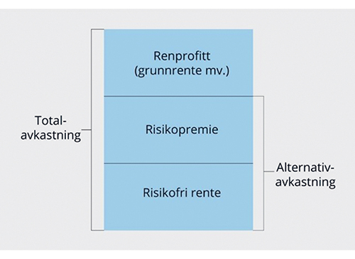
          - Begreper ved oppdeling av totalavkastning
Utvalget.
I omtale av virkningen av selskapsskatten benyttes ofte begreper som normalavkastning, alternativavkastning, risikopremie, renprofitt og grunnrente. Bakgrunnen for at det er nødvendig å ta i bruk disse begrepene, er at skattesystemet kan ha ulik virkning på ulike deler av avkastningen. I denne boksen defineres begrepene slik de brukes i denne utredningen, som er på tilsvarende måte som i tidligere skatteutredninger.
Figur 13.1 illustrerer hvordan totalavkastningen av kapital kan deles opp i ulike elementer.
Risikofri rente tilsvarer den avkastningen en investor oppnår ved å plassere kapital i et risikofritt kapitalobjekt. Risikopremien er kompensasjonen for at investoren bærer risiko. For en veldiversifisert investor skal risikopremien avspeile den systematiske risikoen, dvs. den delen av risikoen som ikke elimineres gjennom å eie en diversifisert investeringsportefølje. I et velfungerende kapitalmarked vil det kun være den systematiske risikoen investoren blir kompensert for.
Investors alternativavkastning tilsvarer avkastningen en investor kunne oppnådd ved en alternativ investering med tilsvarende systematisk risiko. For en risikofri plassering er alternativavkastningen lik den risikofrie renten. For en investering med risiko utgjør alternativavkastningen risikofri rente pluss risikopremien for den aktuelle investeringen.
Renprofitt er den delen av avkastningen som overstiger investors alternativavkastning. Renprofitt kan oppstå av ulike årsaker og betegnes gjerne ulikt avhengig av hva som er kilden til renprofitten (grunnrente, ressursrente, monopolrente, reguleringsrente mv.).
[Boks slutt]
Ved virksomhet som baserer seg på utnyttelse av naturressurser, kan egenskapene ved ressursen variere, for eksempel vanntilgang og fallhøyde for vannkraft eller utvinningskostnad for petroleum. Variasjoner i naturressursene og knappheten på de mest verdifulle naturressursene kan medføre store forskjeller i produksjonskostnadene, som gir opphav til store forskjeller i avkastning. Tilsvarende kan knapphet på tillatelser, frekvenser, egnede lokaliteter eller andre forhold begrense produksjonsmulighetene og gi opphav til grunnrente. I noen tilfeller kan det være samspill mellom naturressursen og reguleringen som gir grunnlag for grunnrente fordi bruken av naturressursen begrenses fra offentlige myndigheters side.
For at en naturressurs skal bli ansett som verdifull og lønnsom å ta i bruk, og dermed gi opphav til store inntekter fra en grunnrenteskatt, er det gjerne en forutsetning at ressursen forvaltes på en god måte. Det krever blant annet rammevilkår og reguleringer som legger til rette for effektiv bruk. Dersom myndighetene i stor grad legger vekt på andre hensyn enn effektiv ressursbruk, vil grunnrenten reduseres. Dermed reduseres også provenypotensialet til en grunnrenteskatt.
I mange tilfeller må naturressursen bearbeides før den kan komme til nytte for forbrukerne. Raffinering av olje og videreforedling av fisk er eksempler på bearbeiding av ressurser. For denne bearbeidingen vil det være mindre knapphet på innsatsfaktorene, og en forventer derfor i utgangspunktet ingen renprofitt. Slik bearbeiding er heller ikke stedbunden virksomhet. En hensiktsmessig avgrensning av virksomheten som er stedbunden, er viktig når en skal vurdere å innføre grunnrenteskatt for en bestemt næring.
Norge er rikt på naturressurser som olje og gass, vannkraft, fisk, skog, mineraler og skjermede sjøområder. Det har over tid vært bred enighet om at en stor andel av grunnrenten fra petroleums- og kraftsektoren skal tilfalle fellesskapet. Begrunnelsen har blant annet vært:
- Grunnrente er en ekstraordinær avkastning som kan gi fellesskapet skatteinntekter uten effektivitetstap. Inntekter fra nøytrale skatter, slik som grunnrenteskatter, reduserer isolert sett behovet for skatter som bidrar til dårligere ressursbruk.
- Grunnrente gir uttrykk for skatteevne, og skattlegging av grunnrente virker derfor omfordelende. Inndragning av grunnrente fra naturressurser har ellers stor legitimitet fordi verdien av naturressursene anses å tilhøre det norske samfunnet.

- Med internasjonale kapitalmarkeder og mobile skattegrunnlag må en større del av skattebyrden bæres av de mer immobile faktorene, hvorav naturressursene utgjør en sentral del.
Det er flere måter å hente inn grunnrente på. De ulike metodene vil imidlertid ha svært ulik virkning på selskapenes insentiver til å investere. Det kan skilles mellom overskuddsbaserte metoder og bruttobaserte metoder. I denne sammenheng benyttes overskuddsbaserte metoder som en samlebetegnelse på metoder som avhenger av lønnsomheten i virksomheten, mens bruttobaserte metoder er uavhengige av lønnsomheten. Overskuddsbaserte metoder kan være grunnrenteskatter, eierandeler eller auksjoner. Bruttobaserte metoder kan være produksjonsavgifter, royalty eller eiendomsskatt.
En overskuddsbasert grunnrenteskatt vil virke nøytralt på beslutningene om den er korrekt utformet. Samtidig baserer en slik skatt seg på et skattegrunnlag som reflekterer skatteevne, nemlig overskuddet eller kontantstrømmen fra virksomheten eller investeringen. At grunnrenten har oppstått ved utnyttelse av fellesskapets ressurser, gir også skatten høy legitimitet. I den grad virksomheten eies av utenlandske investorer, vil grunnrenteskatt også virke som en effektiv kildebeskatning av utenlandske investorer. Denne kombinasjonen av egenskaper gjør at grunnrentebeskatning gjerne er blitt ansett som en særlig gunstig skatteform. Som omtalt i kapittel 5 har de fleste øvrige skatter uønskede effekter, enten ved at de gir et effektivitetstap eller ved at de har uheldige fordelingseffekter.
Uavhengig av metode for innhenting av grunnrente bør også virksomhet som utnytter fellesskapets ressurser, beskattes etter ordinære selskapsskatteregler, slik andre næringer gjør. Like vilkår i den ordinære selskapsskatten sikrer at kapital og arbeidskraft allokeres til virksomhetene med høyest avkastning for samfunnet. Grunnrenteskatt og/eller andre metoder for innhenting av grunnrente bør eventuelt komme i tillegg for å sikre fellesskapet en større del av avkastningen i slik virksomhet.
Scheel-utvalget (NOU 2014: 13) pekte på at det bør vurderes å innføre særskilte grunnrenteskatter på stedbundne ressurser som ikke allerede særbeskattes. Utvalget trakk frem fiskeri, havbruk, skogbruk og frekvensforvaltning som eksempler på sektorer der det bør vurderes å innføre egne grunnrenteskatter.
Det faglige grunnlaget og utformingen av nøytrale grunnrenteskatter er tidligere vurdert av Petroleumsskatteutvalget (NOU 2000: 18), Scheel-utvalget (NOU 2014: 13) og i de senere år av Kraftskatteutvalget (NOU 2019: 16) og Havbruksskatteutvalget (NOU 2019: 18).

Utforming av grunnrenteskatt

Innledning
En overskuddsskatt kan utformes slik at den virker nøytralt i en lukket økonomi. Det vil si at investeringsprosjekter som vurderes som lønnsomme før overskuddsskatt, også vurderes som lønnsomme etter skatt. Også i en åpen økonomi kan skatten holdes nøytral så lenge den avgrenses til utnyttelse av stedbundne ressurser. Nøytrale skatter på overskudd eller kontantstrøm fra utnyttelse av stedbundne ressurser omtales gjerne som grunnrenteskatter.
Nøytralitetsegenskapene bygger på forutsetningen om at selskapene maksimerer verdiene for eier ved å maksimere nåverdien av virksomheten. Med en skatt på denne nåverdien vil grunnrenteskatten ikke rokke ved hvilke prosjekter investor har insentiv til å gjennomføre.
Ved nøytralt utformede skatter på overskuddet eller kontantstrømmen fra en investering vil staten kompensere selskapet for en andel av selskapets kostnader ved å binde kapital, tilsvarende skattesatsen. Kompensasjonen består både i at selskapet får fradrag for hele investeringskostnaden, enten umiddelbart eller over tid med rente, og at det gis fradrag for alle kostnader og tap med sikkerhet. Statens kompensasjon har sin motpost i at staten krever en tilsvarende andel av inntektene fra investeringen når de oppstår. Hvis inntektene fra investeringen kun er nok til å dekke kostnadene ved å binde kapital, det vil si kun inneholder et renteelement og en risikopremie, vil investeringen ha en nåverdi lik null. Slik skatten er utformet, vil da også skatten ha en nåverdi lik null. En kan dermed si at en nøytral skatt på alternativavkastningen ikke utgjør en skatt i normal forstand (ytelser uten konkrete vederlag), men er en kompensasjon staten krever for at den er med å bære en andel av selskapets kostnader ved å binde kapital. Se boks 13.1 for en nærmere beskrivelse av utvalgte begreper i kapital- og selskapsbeskatningen.
Dersom investeringen gir inntekter utover det som vurderes å være alternativavkastningen, altså en renprofitt eller grunnrente, vil imidlertid investeringen ha en positiv nåverdi. En nøytral skatt innebærer at staten tar en andel av denne nåverdien tilsvarende skattesatsen. Skatten på renprofitten eller grunnrenten utgjør en reell merinntekt for staten, det vil si utover det som skal til for å dekke statens andel av kostnadene ved å binde kapital.
En nøytral grunnrenteskatt kan utformes på flere måter. De to hovedmodellene er kontantstrømskatt og periodisert overskuddsskatt. Forutsatt lik skattesats over tid vil nåverdien av skatten være den samme, men tidsfordelingen av skatteinntektene vil være ulik. I en kontantstrømskatt vil typisk skatteinntektene variere mer over investeringens levetid. Utvalget vurderer modellene nærmere nedenfor.
Tradisjonelt har en benyttet periodisert grunnrenteskatt i det norske skattesystemet, men nylig har både grunnrenteskatten på vannkraft og særskatten på petroleumsvirksomhet blitt lagt om til en kontantstrømskatt. Videre har Statens direkte økonomiske engasjement i petroleumsvirksomheten (SDØE) tilsvarende egenskaper som en nøytral kontantstrømskatt.
Den konkrete utformingen av skattegrunnlagene må tilpasses virksomhetens karakter, blant annet når det gjelder avgrensing av grunnrenteskattepliktig virksomhet, utforming av skattegrunnlaget og hvilke internprisingsmekanismer som er hensiktsmessig. Uavhengig av valg av modell bør grunnrenteskatten avgrenses så godt som mulig til den delen av virksomheten som over tid forventes å gi grunnrente. Det bør etableres klare skiller mellom grunnrenteskattepliktig og ikke-grunnrenteskattepliktig virksomhet som sikrer tydelige grenser for inntekter og kostnader som skal inngå i grunnlaget for virksomheten. Dette kan være krevende når selskaper har aktivitet i tilgrensende virksomheter. Det er da viktig å utnytte den markedsinformasjon som finnes om priser mellom uavhengige parter. Både i petroleumsskatten og grunnrenteskatten på vannkraft fastsettes inntektene ved hjelp av normpriser som skal tilsvare markedsprisen mellom uavhengige parter. Driftsmidler som er nødvendig for å realisere grunnrenten, fradragsføres, med unntak av driftsmiddel som reflekterer selve grunnrenten, slik som falleie i vannkraftproduksjon eller markeds-/ kjøpsverdi av grunnrentevirksomheten. For de eksisterende grunnrenteskattene har Skatteetaten samlet kompetansen i Oljeskattekontoret og Innsats, storbedrift.

Kontantstrømskatt
I en kontantstrømskatt vil skattegrunnlaget følge virksomhetens inn- og utbetalinger. Investeringer utgiftsføres umiddelbart i motsetning til å aktiveres og avskrives over tid. Denne modellen for nøytral grunnrenteskatt ble lansert av Brown (1948). Under denne modellen fungerer staten som en passiv partner i virksomheten, ved at staten dekker sin del (tilsvarende skattesatsen) av investeringskostnaden og mottar sin del av løpende nettoinntekt. Sett fra investors side blir investert kapital og nettoinntekten fra virksomheten redusert med en like stor del. Det gjør at avkastningen på investert kapital (internrenten) ikke blir påvirket av kontantstrømskatten. En investering som er lønnsom før kontantstrømskatt, vil da også være lønnsom etter kontantstrømskatt. Grunnrenteskatten kan ilegges kontantstrømmer før finansielle strømmer, det vil si at renteutgifter/-inntekter holdes utenfor skattegrunnlaget. Alternativt er det også mulig å ilegge en nøytral kontantstrømskatt som fullt og helt inkluderer finansielle strømmer.
Ved oppstart av virksomhet vil investeringene ofte være større enn inntektene slik at grunnlaget for kontantstrømskatt blir negativt. I Browns opprinnelige artikkel ble det forutsatt at staten utbetalte eventuell negativ kontantstrømskatt. Dette er også tilfelle i dagens grunnrenteskatter på vannkraft og petroleum. Alternativt kunne en fremført negativt skattegrunnlag med et rentetillegg til kontantstrømskattegrunnlaget blir positivt. En slik modell ble lansert av Garnaut og Ross (1975).
For at kontantstrømskatten skal virke nøytralt, må tidlige investeringsfradrag ha samme skatteverdi som senere nettoinntekter. Det er derfor avgjørende at skattesatsen holdes uendret gjennom investeringens levetid. Dette tilsier at skattesatsen enten må holdes uendret på ubestemt tid eller at det må innføres overgangsordninger ved endringer i skattesatsen for allerede pådratte investeringer.
Det kan stilles spørsmål om en kontantstrømskatt er omfattet av skatteavtalene, altså om den er en inntektsskatt i skatteavtalenes forstand. Tvil om forholdet til skatteavtalene kan imidlertid også oppstå for periodisert grunnrenteskatt, selv om slike skatter har større likhet med inntektsskatt ved at investeringer skal aktiveres og avskrives. Spørsmålet om hvorvidt og eventuelt hvordan en konkret skatt på grunnrente skal omfattes og reguleres i en skatteavtale, vil være gjenstand for forhandling og avklaring mellom partene som ledd i forhandlingene om en slik avtale.
Virkningen av en kontantstrømskatt er illustrert i figur 13.2 for tre investeringer med ulik lønnsomhet. Investors avkastningskrav er satt til 10 pst., det vil si at alle inntekter og kostnader frem i tid diskonteres med 10 pst. For å holde illustrasjonen enkel har en her sett bort fra andre skatter enn kontantstrømskatten, som selskapsskatt og ev. avgifter. Som figuren viser, vil en kontantstrømskatt på 50 pst. innebære at staten løpende dekker halvparten av alle utbetalinger og mottar halvparten av alle inntekter, uavhengig av investeringens lønnsomhet. Dermed mottar/dekker staten også halvparten av investeringens nåverdi. Den relative avkastningen (internrenten) vil imidlertid være upåvirket av grunnrenteskatten. Det gjør at skatten virker nøytralt på investeringsinsentivene. Som figuren viser, vil en marginal investering, altså en investering som har en nåverdi lik null før skatt, også ha en nåverdi lik null etter skatt. En lønnsom investering vil gi en positiv nåverdi både før og etter skatt, mens en ulønnsom investering vil gi en negativ nåverdi før og etter skatt.
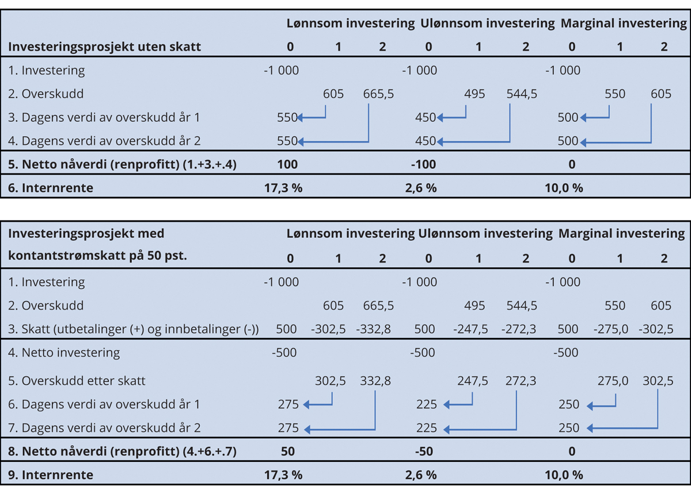
          - Illustrasjon av kontantstrømskatt
Utvalget.
Sett fra statens side kan en kontantstrømskatt være utfordrende fordi skatteinntekter kommer sent og skatteinntekten varierer med årlig investeringsnivå. Store utbetalinger i investeringsfasen kan øke faren for misbruk. Spesielt gjør dette seg gjeldende dersom negativt skattegrunnlag utbetales. Slike utfordringer kan imidlertid også oppstå i en periodisert skatt med refusjonsordninger, jf. to høyesterettsdommer HR-2020-611-A og HR-2020-2200-A (straffesak) vedrørende leterefusjonsordningen i petroleumsskatten. Faren er samtidig større under en kontantstrømskatt fordi den umiddelbare fradragsretten for investeringer typisk leder til større kontantutbetalinger på et tidligere tidspunkt enn med en periodisert grunnrenteskatt. Videre kan det være en utfordring om skattesatsen endres over tid, og det kan være en risiko for at det oppstår press om lavere skattesats når investeringsfasen er over, eller at staten ønsker å heve skattesatsen f.eks. pga. inntrådte ekstraordinære omstendigheter. Riktignok kan det at kontantstrømskattens nøytralitetsegenskaper avhenger av skattesatsen, tenkes å berede grunnlaget for en stabil skattesats. Det er likevel lite realistisk at dette vil være tilstrekkelig til å sikre en uendret skattesats under endrede politiske og/eller faktiske forhold. Fremtidige stortings myndighet til å gi skatteregler, herunder å endre skattesatser, kan av konstitusjonelle grunner ikke bindes.
Kontantstrømskatt har ikke vært den vanligste utformingen av nøytrale grunnrenteskatter, og historisk har grunnrenteskatten i stedet vært utformet som en periodisert grunnrenteskatt, jf. 13.1.3.3. Som tidligere nevnt er imidlertid dette i endring. Grunnrenteskatten for vannkraft og særskatten for petroleumsvirksomhet er nylig lagt om til en kontantstrømskatt, jf. punkt 13.2.2 og 13.2.3.

Periodisert grunnrenteskatt
En periodisert grunnrenteskatt bygger på det samme faglige grunnlaget som en kontantstrømskatt. Hovedforskjellen er at investeringsfradragene fordeles over tid gjennom avskrivninger og en kompensasjon, gjerne omtalt som friinntekt, for å opprettholde verdien av fradraget. Nåverdien av avskrivninger og friinntekt skal samlet tilsvare verdien av det umiddelbare investeringsfradraget i kontantstrømskatten, jf. figur 13.3. Grunnlaget for friinntekten er skattemessig nedskrevet verdi som multipliseres med en rente som reflekterer alternativkostnaden ved utsatte fradrag. Hva som er korrekt nivå på friinntektsrenten, inkl. om den bør inneholde et risikotillegg, vil avhenge av hvorvidt skattereglene gir selskapene sikkerhet for å få utnyttet den fulle verdien av fradragene i grunnrenteskatten.
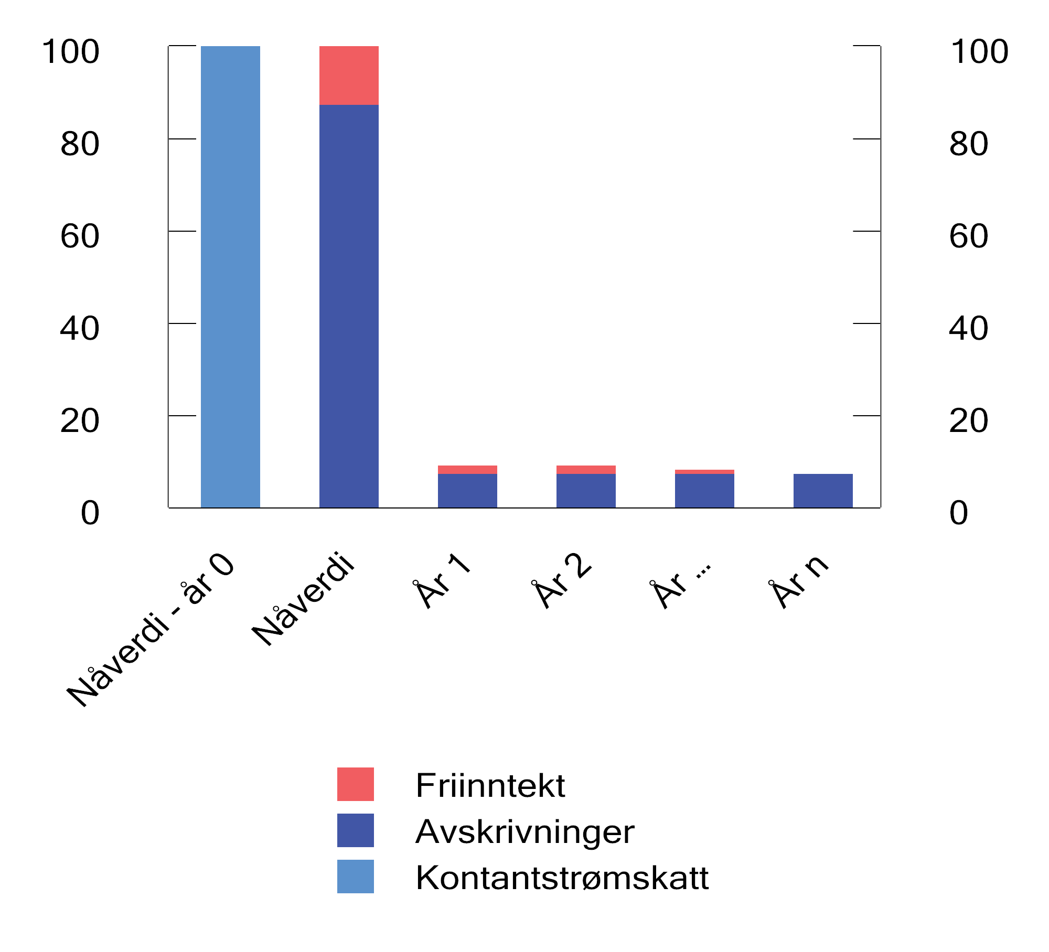
          - Illustrasjon av investeringsfradrag i kontantstrømskatt og periodisert grunnrenteskatt ved en investering på 100 med levetid lik n
Utvalget.
Forutsatt at friinntekten er korrekt fastsatt, vil nåverdien av investeringsfradragene (avskrivning og friinntekt) i en periodisert grunnrenteskatt være den samme som i en kontantstrømskatt, og nøytralitetsegenskapene vil dermed være de samme. For at skatten skal fungere nøytralt under usikkerhet, må en, på tilsvarende måte som i en kontantstrømskatt, ha ordninger med utbetaling av skatteverdien av underskudd eller fremføring av underskudd med rentetillegg samt utbetaling av skatteverdien ved opphør av virksomheten.
En periodisert grunnrenteskatt med korrekt utformet friinntekt vil fungere nøytralt uavhengig av valget av avskrivningsperiode. Avskrivningsperioden vil kun avgjøre tidsfordelingen av investeringsfradragene. Dersom avskrivningsreglene samsvarer med det økonomiske verdifallet, vil en skattlegge grunnrenten etter hvert som den oppstår. I så fall kan grunnrenteskatten under visse forutsetninger virke nøytralt selv om skattesatsen endres, og det vil derfor være mindre krevende å endre skattesatsen over tid.
For de periodiserte grunnrenteskattene, som en tidligere hadde for vannkraftproduksjon og petroleum, har det historisk vært uenighet mellom myndighetene og selskapene om nivået på friinntekten. Over tid har skattereglene blitt justert slik at selskapene skal ha sikkerhet for full verdi av skattefradragene. Staten tar da sin fulle del av risikoen forbundet med investeringen, og den faglig korrekte friinntektsrenten er da en risikofri rente. Dette er blant annet vist i artikler fra Fane (1987), Myers (1974), Summers (1987) samt Bond og Devereux (1995 og 2003). Det samme fremgår også i Mirrlees mfl. (2011) og IMF (2012). Også lærebøker i investeringsanalyse viser til at skattefradrag bør verdsettes med et annet avkastningskrav dersom den systematiske risikoen avviker fra øvrig kontantstrøm, jf. blant annet Fabozzi mfl. (2011). Utformingen av en nøytral periodisert grunnrenteskatt er nærmere diskutert av Kraftskatteutvalget i NOU 2019: 16 og Havbruksskatteutvalget i NOU 2019: 18.
Selv om det faglig sett er etablert at friinntektsrenten bør tilsvare en risikofri rente, vil det i praksis være krevende å fastsette renten nøyaktig. Det er blant annet flere rentestørrelser en kan ta utgangspunkt i for å fastsette risikofri rente. Usikkerheten rundt fastsettelsen av friinntektsrenten vil i praksis bidra til at en periodisert skatt kan være mer utsatt for press eller uthuling. Det er en ulempe med en periodisert skatt.

Samvirkning mellom selskaps- og grunnrenteskatt
Som omtalt i punkt 13.1.2 bør alle næringer stå overfor en selskapsskatt der driftsmidler avskrives i tråd med økonomisk verdifall. Selskapsskatten vil da ikke påvirke selskapenes insentiv til å allokere kapital og arbeidskraft til virksomheter med høyest avkastning før skatt. En eventuell grunnrenteskatt bør komme i tillegg til selskapsskatt og utgjøre et nøytralt element som ikke øker de samlede vridningene forbundet med beskatningen. For å oppnå dette er det nødvendig med visse tilpasninger.
For vannkraftproduksjon og petroleumsvirksomhet unngås en økning i de samlede vridningene ved å fradragsføre en beregnet selskapsskatt i grunnlaget for grunnrenteskatten. Selskapsskatten er en vridende skatt som utgjør en relevant kostnad for selskapene og bør dermed være fradragsberettiget i grunnlaget for grunnrenteskatt på linje med andre relevante skatter og avgifter. Ved å gjøre selskapsskatten fradragsberettiget sikrer en at alle investeringer som er lønnsomme etter selskapsskatt, men før grunnrenteskatt, også er lønnsomme etter grunnrenteskatt.
Det er kun den delen av selskapsskatten som relaterer seg til grunnrenteskattepliktig virksomhet, som skal komme til fradrag. Som følge av fradraget for selskapsskatt vil grunnlaget for grunnrenteskatten reduseres, og grunnrenteskattesatsen må ta hensyn til dette. Den samlede skattesatsen beregnes som følger: Selskapsskattesats + (1 – selskapsskattesats) * grunnrenteskattesats.

Tidspunkt for innføring av grunnrenteskatt
En utfordring med nye grunnrenteskatter kan være å finne et egnet innføringstidspunkt. Grunnrenten i en bestemt stedbunden virksomhet kan utvikle seg over tid, og et typisk tilfelle vil være at grunnrenten går fra å være negativ i virksomhetens startfase til å bli positiv etter hvert som en gjør teknologiske fremskritt eller markedsforholdene bedrer seg. I mellomtiden kan aktørene ha gjennomført betydelige investeringer eller pådratt seg andre kostnader. Mye av grunnrenten kan også ha blitt kapitalisert i verdien av virksomheten, og tidligere eiere kan ha realisert denne ved å selge seg ut av virksomheten før grunnrenteskatt innføres.
Hvis det deretter innføres en grunnrenteskatt, vil nåværende eiere påføres et økonomisk tap, forutsatt at de har kjøpt sin del av virksomheten ut fra en forventning om at gjeldende skatteregler vil ligge fast. Grunnrenteskatten vil fremdeles virke nøytralt på fremtidige investeringsbeslutninger i den aktuelle næringen, men tapet som påføres nåværende eiere, vil likevel kunne oppleves urimelig. En kan begrense tapet til nåværende eiere dersom gjenværende økonomisk verdi av fysiske driftsmidler i virksomheten hensyntas i beregningen av fremtidig grunnrenteskatt, enten ved at verdien av driftsmidlene inngår i avskrivnings- og friinntektsgrunnlaget (periodisert skatt) eller ved at verdien av driftsmidlene utgiftsføres umiddelbart (kontantstrømskatt). Da vil staten kompensere for den delen av historiske investeringskostnader som relaterer seg til fremtidig driftsinntekt, som nå blir grunnrenteskattepliktig.
Å la gjenværende økonomisk verdi av fysiske driftsmidler komme til fradrag kan for øvrig også redusere risikoen for at innføring av grunnrenteskatt i én næring skaper uheldige forventningseffekter for andre næringer som utnytter stedbundne ressurser. Hvis det i en aktuell næring skapes en forventning om at det på et senere tidspunkt vil innføres grunnrenteskatt uten at staten kompenserer aktørene for alle investeringskostnader som relaterer seg til fremtidig driftsinntekt, kan insentivene til å investere bli svekket.
Rimelighetsvurderinger kan tilsi at grunnrenteskatter bør innføres på et relativt tidlig tidspunkt. Det kan imidlertid være ulemper med å innføre en grunnrenteskatt for tidlig. Dersom grunnrenteskatten innføres før virksomheten er blitt lønnsom eller har utsikter til lønnsomhet, vil staten gjennom skatten delta som en passiv eier av virksomheten og dekke sin del av tapet fra virksomheten. Hvis virksomheten forblir ulønnsom, vil skatten aldri bli en kilde til proveny, men tvert imot utgjøre en utgiftspost for staten også på lang sikt. Forutsatt uendret skattenivå må de reduserte inntektene dekkes inn ved å øke andre, vridende skatter. Grunnrenteskatten vil altså i dette tilfellet ikke redusere, men tvert imot øke effektivitetstapet fra beskatningen.
Resonnementene ovenfor illustrerer at det kan være krevende å avgjøre hvilket tidspunkt som er best egnet for innføring av en ny grunnrenteskatt. For tidlig innføring vil i visse tilfeller kunne påføre staten et inntektstap og øke effektivitetstapet fra beskatningen, men på den annen side vil for sen innføring kunne virke urimelig og derfor være politisk krevende å få til.
Utvalget mener det neppe kan gis et konkret svar på hva som er riktig tidspunkt i ethvert tilfelle, men at det samlet sett er en fordel å være forutsigbar i politikkutformingen. Ved å være forutsigbar reduseres usikkerheten om fremtidige skatteregler.
Utvalget mener det bør være et prinsipp at det skal innføres grunnrenteskatt i næringer der det det kan forventes grunnrente over tid. En slik forventning om innføring av grunnrenteskatt kan motvirke at grunnrenten kapitaliseres i næringen og realiseres før grunnrenteskatten innføres.

Auksjon av tillatelser som et alternativ til grunnrenteskatt
En auksjon er et markedsbasert fordelingssystem for en salgsvare der aktøren med det høyeste budet får kjøpt varen. En godt utformet auksjon kan bidra til å hente inn grunnrente og være et alternativ til å skattlegge realisert grunnrente. Dette er blant annet drøftet i NOU 2000: 18 Skattlegging av petroleumsvirksomhet og i NOU 2019: 18 Skattlegging av havbruksvirksomhet. I motsetning til en grunnrenteskatt, som henter inn grunnrenten løpende, vil inntektene fra en auksjon i prinsippet tilsvare den samlede nåverdien av forventet fremtidig grunnrente i den perioden tillatelsen/konsesjonen gjelder for. Auksjoner kan blant annet brukes til å selge goder som er vanskelige å prissette, for eksempel fordi kjøperne har mer informasjon om godets verdi enn selgeren. Auksjoner brukes i dag blant annet ved tildeling av frekvensressurser for elektronisk kommunikasjon og ved tildeling av havbrukstillatelser.
Med riktig utforming, konkurranse mellom interessentene og effektive kapitalmarkeder kan auksjoner være en effektiv og transparent tildelingsmekanisme som legger til rette for at godene allokeres til de næringsaktørene som har størst betalingsvillighet. Aktøren med den største betalingsviljen vil under disse forutsetningene også forventes å drive best, slik at auksjonen vil gi en effektiv fordeling av tillatelsene. Dersom det viser seg at den vinnende aktøren ikke drifter virksomheten effektivt, vil fri omsetning av tillatelser gi andre aktører mulighet til å overta og øke effektiviteten.
Tilstrekkelig konkurranse er en forutsetning for at en auksjon skal fungere effektivt. Få aktører kan føre til mindre konkurranse. Det kan også være en risiko for at auksjonen ikke blir effektiv dersom auksjonsutformingen legger til rette for stilltiende samarbeid, for eksempel om hvem som byr på hva, selv om slik adferd er ulovlig etter konkurranselovens forbud mot konkurransebegrensende samarbeid.
Dersom auksjonsvilkårene utformes slik at det blir tilstrekkelig konkurranse om ressursene, vil auksjonen sørge for at store deler av en forventet grunnrente tilfaller fellesskapet. Det er imidlertid ikke gitt at prisen vinneren av auksjonen må betale, tilsvarer betalingsviljen fullt ut. Da vil aktøren sitte igjen med en del av grunnrenten, på samme måte som ved en grunnrenteskatt som ikke skattlegger hele grunnrenten.
Forskjeller i selskapenes bud kan også skyldes ulike forventninger om tillatelsen, prisutviklingen eller myndighetenes fremtidige politikk. I så fall kan tillatelsen gå til det selskapet som har mest optimistiske forventninger, og ikke til det mest effektive selskapet. Såkalt «winner’s curse» innebærer at vinneren av auksjonen er den som i størst grad overvurderer verdien av auksjonsobjektet, og kan ende opp med at vinneren taper penger. Dette er særlig aktuelt for goder som er vanskelige å prissette.
Ved en auksjon vil det være forventet samlet grunnrente målt i nåverdi på budgivningstidspunktet som betales til staten. Det kan imidlertid vise seg at bruken av tillatelsen blir mer eller mindre verdt enn det selskapene forventet, for eksempel på grunn av uventet utvikling i markedsforholdene. Dette vil ikke være et problem for selskapets fremtidige investerings- og driftsbeslutninger fordi auksjonsbeløpet er en historisk betaling som ikke er relevant for beslutninger om fremtidig virksomhet. For statens proveny vil konsekvensen være at en ikke realiserer den løpende grunnrenten i virksomheten, men får en engangsinnbetaling som reflekterer markedsforventningen på auksjonstidspunktet. Selskapene kan motsatt realisere en høyere eller en lavere andel av den realiserte grunnrenten.
En vesentlig forskjell mellom auksjon av tillatelser og grunnrenteskatt er at auksjonsinntektene vil kunne reflektere forventet nåverdi av all fremtidig grunnrente fra tillatelsen, mens de årlige inntektene fra grunnrenteskatt kun vil utgjøre en andel av årets overskudd eller kontantstrøm fra tillatelsen eller aktiviteten. Siden auksjonsinntektene i stor grad tilsvarer akkumulert grunnrente fremover i tid, kan det argumenteres for at slike auksjonsinntekter ikke bør inngå i statsbudsjettet på vanlig vis, men at kun en andel av inntektene bør inngå i budsjettet hvert år.
Auksjoner behøver ikke være et alternativ til grunnrenteskatt, men kan også brukes i kombinasjon med en grunnrenteskatt. Aktørene vil da i auksjonen ta inn over seg at en del av grunnrenten vil tilfalle det offentlige gjennom skatten og nedjustere betalingsvilligheten sin i tråd med forventet nåverdi av grunnrenteskatten. Grunnrenten vil da dels hentes inn gjennom løpende grunnrentebeskatning og dels gjennom auksjonsinntekter. Auksjonen bidrar til at tillatelsen fordeles til den mest effektive aktøren samtidig som fellesskapet kan sikres høyere inntektsandel for særlig verdifulle tillatelser. En fordel ved en kombinasjon av auksjon og grunnrenteskatt er at aktørene innen næringen må binde opp mindre kapital gjennom auksjonen. Dermed kan det bli enklere for nye og mindre aktører å etablere seg, som igjen kan bidra til å opprettholde konkurransen i markedet. Samtidig fordeles også det offentliges inntekter jevnere over årene. På denne måten vil fellesskapets andel av inntektene fra næringen i større grad komme flere generasjoner til gode.
Dersom tillatelser allerede er tildelt aktørene, og en på et senere tidspunkt vurderer å innføre grunnrenteskatt, jf. punkt 13.1.3.5, kunne et mulig alternativ til innføring av grunnrenteskatt være å tilbakekalle tillatelser gradvis. De tilbakekalte tillatelsene kunne så vært auksjonert. I økonomisk forstand vil dette kunne minne om innføring av en grunnrenteskatt på et sent tidspunkt. Juridisk er imidlertid de to løsningene klart forskjellige. En løsning med tilbakekallelse av tillatelser kan innebære statlig ekspropriasjon, som gir tillatelsesinnehaver rett på erstatning, jf. Grunnloven § 105 og ekspropriasjonserstatningslova. Innføring av en grunnrenteskatt vil derimot ligge innenfor Stortingets handlingsrom, jf. Grunnloven § 75 bokstav a, og vil ikke utløse den samme erstatningsretten. Utvalget har på denne bakgrunn og av tidshensyn ikke vurdert en løsning med tilbakekallelse og auksjonering av allerede tildelte tillatelser nærmere.
Utvalget har ikke foretatt en større gjennomgang av når det vil være mest hensiktsmessig med auksjoner sammenlignet med grunnrenteskatt. I det videre har utvalget konsentrert seg om å vurdere omfanget av grunnrenteskatt, generelt og i ulike næringer. I de tilfellene der utvalget foreslår innføring av eller utredning av grunnrenteskatt, vil utvalget likevel understreke at auksjonering av tillatelser også kan vurderes som et alternativ.

Fordeling av inntekter fra naturressurser mellom lokale og sentrale myndigheter
I ulike sammenhenger har det blitt tatt til orde for at kommuner og fylkeskommuner som avstår naturressurser, bør tilgodeses særskilt. Argumentasjonen har dels vært at lokalsamfunn skal kompenseres for ulemper ved utbygging og dels at de skal få en andel av verdiskapingen fra høsting av naturressurser.
Ved økt utnyttelse av naturressurser vil imidlertid kommunenes inntekter øke innenfor dagens regelverk, spesielt i kommuner med lave innbyggertall der utnyttelsen av naturressurser medfører stor økning i aktivitet. Økt aktivitet vil gi kommunen økte skatteinntekter, både fra innbyggere som er direkte sysselsatt og fra innbyggere som leverer varer og tjenester til kommunene. Videre vil kommuner ha mulighet til å skrive ut eiendomsskatt på næringseiendom.
Vertskommuner for vannkraftverk skiller seg ut ved at de får en stor andel av inntektene fra næringen gjennom eiendomsskatt og naturressursskatt, samt konsesjonsavgift og konsesjonskraft. De siste årene har også havbrukskommuner fått betydelige inntekter gjennom Havbruksfondet blant annet fra salg av tillatelser. Fra 2022 er det innført en avgift på landbasert vindkraft der inntektene skal overføres til vertskommuner. Kommunene med geografisk tilknytning til petroleumssektoren får ikke spesielle inntekter fra petroleumssektoren bortsett fra ordinær eiendomsskatt på petroleumsanlegg som ligger i kommunene. Eiendomsskatten fra petroleumsanlegg kan imidlertid være relativt store og en betydelig inntektskilde for disse kommunene. Fra fiskeri, mineralutvinning, kommunikasjonstjenester (utdeling av frekvenser), skogbruk og landbruk og fra ordinær næringsvirksomhet får vertskommunene i dag ingen direkte skatteinntekter, utenom eventuell eiendomsskatt. Indirekte kan kommunene likevel få inntekter fra næringsvirksomhet gjennom økt inntekts- og formuesskatt fra personer bosatt i kommunen.
Utvinning av naturressurser fører med seg ulemper i form av blant annet miljøkostnader eller estetiske kostnader. Slike ulemper ved naturinngrep kan være store for lokale innbyggere, men kan også medføre miljøkostnader på regionalt, nasjonalt og internasjonalt nivå for eksempel for biologisk mangfold, reiseliv, rekreasjon og bevaringsverdier. Når en inkluderer alle typer miljøkostnader, kan det være veldig mange personer som blir berørt av at en naturressurs utvinnes, ikke bare personene som er bosatt i den aktuelle kommunen. Det er heller ikke unikt for utvinning av naturressurser at det kan foregå naturinngrep som oppleves som ufordelaktige for lokale innbyggere. Det vil for eksempel kunne skje ved en rekke infrastrukturtiltak. Berørte kommuner mottar vanligvis ikke særskilte inntekter for å kompenseres for slike inngrep.
Det overordnede målet for næringspolitikken er størst mulig samlet verdiskaping i norsk økonomi. Virkemidler som innebærer at kommuner får større inntekter fra å legge til rette for én bestemt næring, kan redusere viljen til å legge til rette for andre næringer som ikke genererer tilsvarende inntekter til kommunen. Dermed kan ressursbruken vris slik at den samlede verdiskapingen blir mindre. Videre kan utsikt til store inntekter utløse en interessekamp mellom kommuner der det tilbys gunstige vilkår for at virksomheten skal lokaliseres i kommunen, f.eks. ved subsidierte havner, næringsområder osv. En aktiv lokaliseringskamp mellom kommunene kan da føre til liten gjenværende inntektsøkning til kommunen der virksomheten til slutt lokaliseres, mens det er investorens overskudd og statens skatteinntekter som øker.
Den varierende graden av lokale inntektskomponenter og tilgang på naturressurser bidrar til at det er og kan bli store inntektsforskjeller mellom kommunene. Innretningen av inntektssystemet for kommunene har betydning for i hvor stor grad disse forskjellene utjevnes mellom kommuner eller forsterkes. For vannkraft, havbruk og petroleum står en relativt liten gruppe kommuner for en stor andel av produksjonen og mottar svært høye inntekter per innbygger. Videre er det en tendens til at kommuner med høyt inntektsnivå inngår i færre kommunesammenslåinger, og dette er særlig tydelig blant kommuner med høye vannkraftinntekter.
Hvilke skatteinntekter kommunene skal beholde en andel av, hvor stor andel av inntektene skatteinntekter skal utgjøre og i hvor stor grad skatteinntektene skal utjevnes mellom kommuner, er en avveining mellom muligheten for å gi landets innbyggere et likeverdig tjenestetilbud og ønsket om å gi kommunenes inntekter en lokal forankring. Dersom kommunene i større grad får ansvaret for å forvalte sitt eget skattegrunnlag, kan det på den ene siden gi insentiver til å skape en tettest mulig sammenheng mellom skattebetalinger og tjenestetilbudet i kommunen. På den annen side gjør problemer med skattekonkurranse og fordelingspolitiske forhold, samt hensynet til den nasjonale skatteinngangen og forutsigbarhet i kommunesektorens inntekter, det ønskelig å begrense den lokale beskatningsretten.
I det norske velferdssystemet er det lagt vekt på at alle innbyggere skal ha et likeverdig tjenestetilbud uavhengig hvor i landet de bor. Utgangspunktet er at de fleste skatte- og avgiftsinntekter fra næringsvirksomhet inngår i statsbudsjettet og ikke øremerkes til spesielle formål. Det legger til rette for at Stortinget kan vurdere ulike tiltak opp mot hverandre og benytte midlene til prioriterte formål. I prinsippet kan det også legge til rette for at den samlede velferden kan bli høyest mulig. Hensikten med å kanalisere inntektene via statsbudsjettet er ikke å svekke kommuneøkonomien, men å sørge for en fordeling av inntekter på tvers av landet som gir like muligheter og lik velferd uavhengig av hvor man bor. Dette var også løsningen som ble valgt da petroleumsskatteloven ble innført, se Ot.prp. nr. 75 (1974–75).
Skatteutjevningen i kommunenes inntektssystem skal bidra til en delvis utjevning av forskjeller i skatteinntekter mellom kommunene ved at skatteinntektene blir omfordelt fra kommuner med skatteinntekter over landsgjennomsnittet til kommuner med skatteinntekter under landsgjennomsnittet. Skatt på inntekt og formue fra personlige skattytere og naturressursskatt fra kraftforetak inngår i skatteutjevningen. Kommunenes inntekter fra blant annet konsesjonsavgift, konsesjonskraft, Havbruksfondet og eiendomsskatt inngår derimot ikke. Når noen inntekter holdes utenfor inntektsutjevningen, innebærer det at noen kommuner kan være definert som skattesvake i inntektssystemet og motta overføringer gjennom inntektsutjevningen, samtidig som de har høye inntekter som ikke omfattes av inntektsutjevningen. Det kan bidra til å motvirke formålet med skatteutjevningen. Det kan virke urimelig om kommuner med høye inntekter fra særlige skatter på naturressurser samtidig mottar skatteutjevning som om disse inntektene ikke fantes. Det er derfor naturlig at slike særlige inntekter inngår i grunnlaget for skatteutjevning.
Inntektssystemutvalget (NOU 2022: 10 Inntektssystemet for kommunene) la nylig frem sin innstilling. Det hadde som hovedoppgave å foreta en helhetlig gjennomgang av inntektssystemet for kommunene. Det ble også bedt om «å drøfte avveiningen mellom på den ene siden hensynet til lokal forankring av kommunenes inntekter, og på den andre siden behovet for utjevning av skatteinntekter mellom kommunene.» Inntektssystemutvalget gir i utredningen uttrykk for at dagens inntektssystem i hovedsak fungerer godt, men foreslår likevel flere endringer. Det viser bl.a. til at mange kommuner i dag har høye inntekter fra vannkraft, havbruksfond og eiendomsskatt på kraft- og petroleumsanlegg. Inntektssystemutvalget viser videre til at disse inntektene ikke inngår i dagens utjevning av inntekter og skaper store inntektsforskjeller mellom kommunene. Det tar til orde for at mottakerkommunene fortsatt skal sitte igjen med en betydelig del av disse inntektene, men at mer av inntektene bør omfattes av en moderat utjevningsordning mellom kommunene.
Utvalget har i denne sammenhengen begrenset seg til å foreta en generell drøfting av problemstillingen og vil ikke ta konkret stilling til hva som er en egnet fordeling av inntektene mellom forvaltningsnivåer eller mellom kommuner, da utvalget anser dette for å være på siden av utvalgets mandat.

Nærmere om grunnrenten i utvalgte næringer

Beregnet grunnrente i utvalgte næringer
Norge er rikt på naturressurser. Potensialet for grunnrenteskatt er derfor betydelig. Figurene 13.4–13.7 viser utviklingen i beregnet, realisert grunnrente i perioden 1984–2021 for utvalgte naturressursbaserte næringer.
I punkt 13.2.2–13.2.7 vurderer utvalget grunnrenten og potensialet for grunnrenteskatt i ulike næringer.
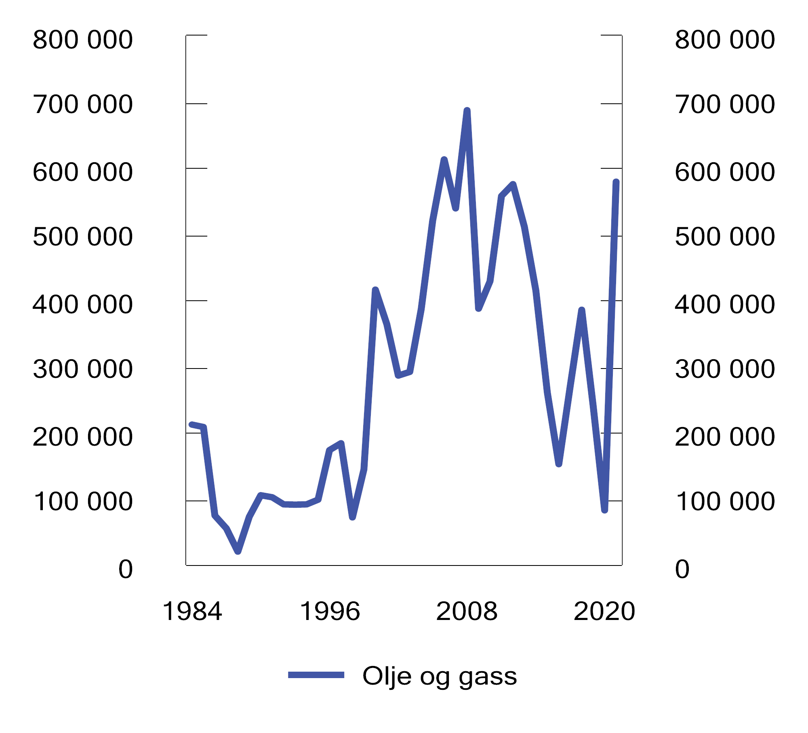
          - Utviklingen i beregnet, realisert grunnrente for olje og gass i perioden 1984-2021. Mill. 2021-kroner
Statistisk sentralbyrå.
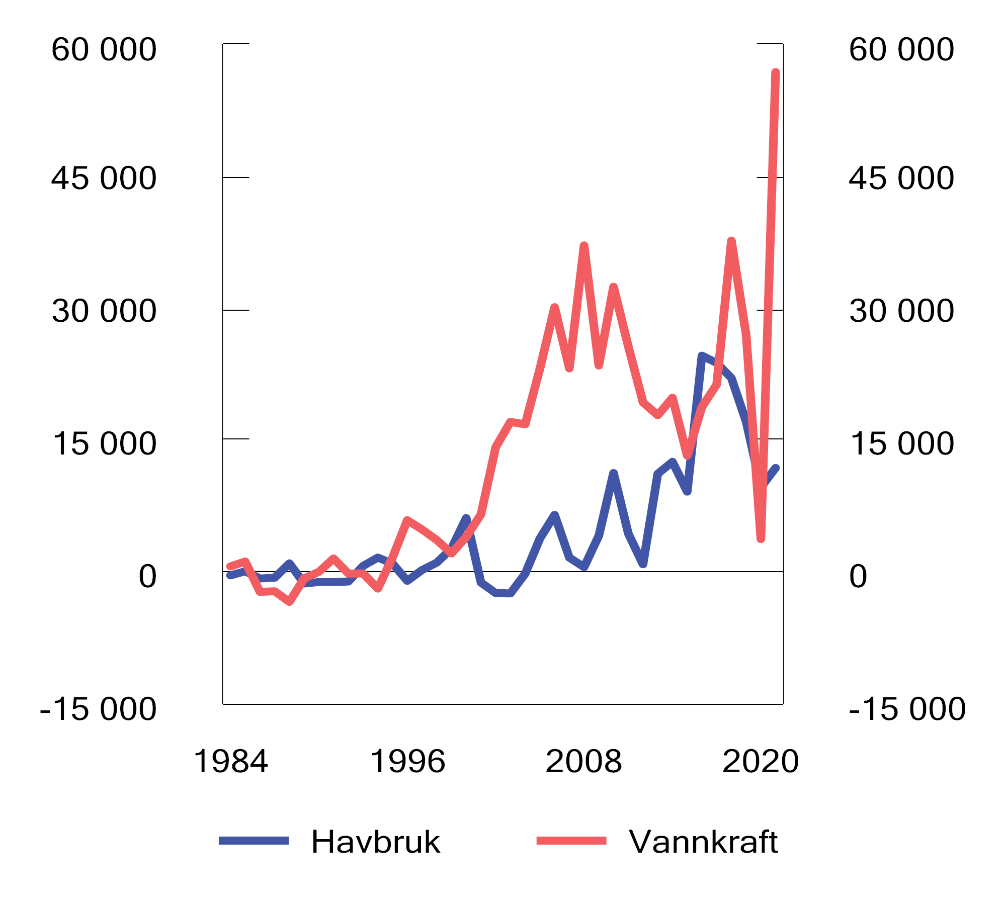
          - Utviklingen i beregnet, realisert grunnrente for vannkraft og havbruk i perioden 1984-2021. Mill. 2021-kroner
Statistisk sentralbyrå.
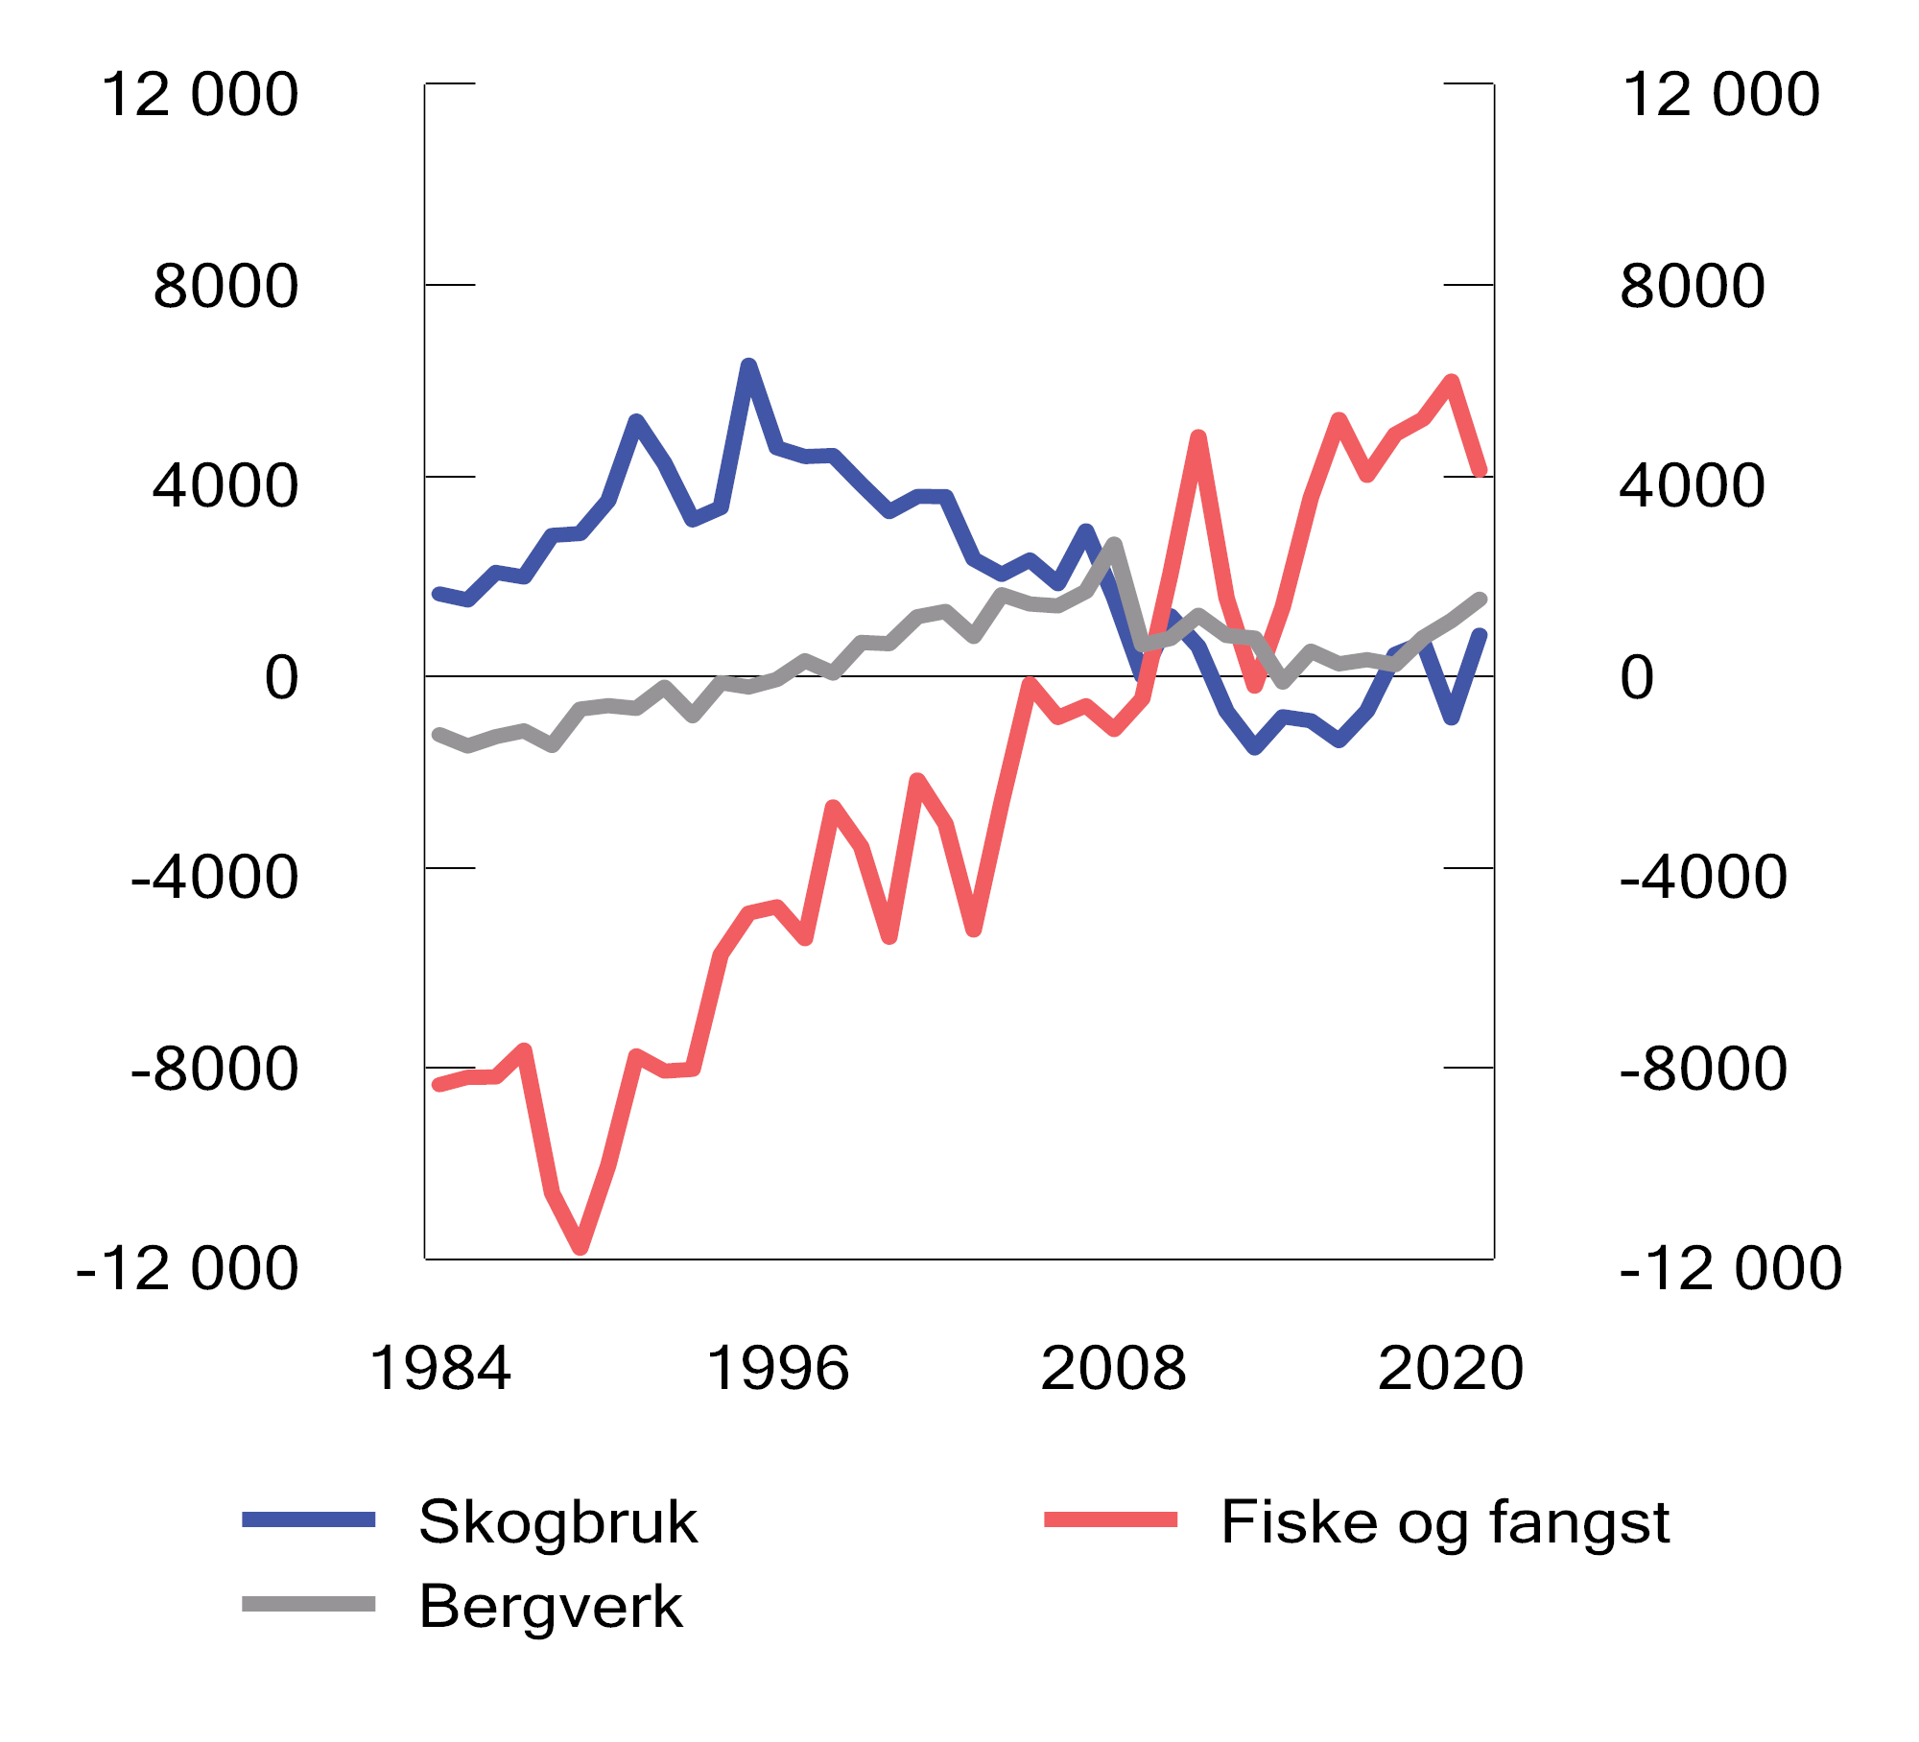
          - Utviklingen i beregnet, realisert grunnrente for fiske og fangst, skogbruk og bergverk i perioden 1984-2021. Mill. 2021-kroner
Statistisk sentralbyrå.
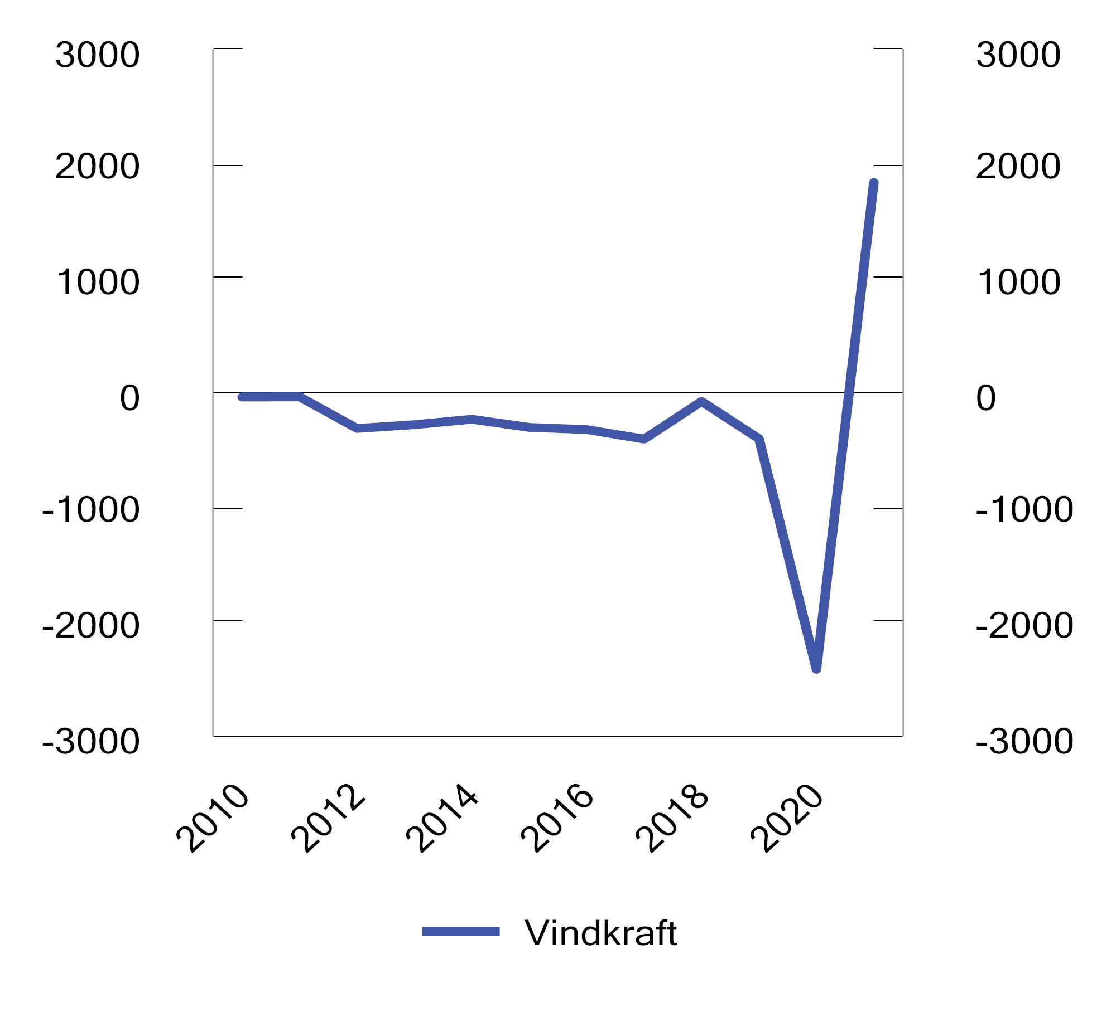
          - Utviklingen i beregnet, realisert grunnrente for vindkraft i perioden 1984-2021. Mill. 2021-kroner
Statistisk sentralbyrå.

Petroleumsvirksomhet
Norsk suverenitet over kontinentalsokkelen ble proklamert av Gerhardsen-regjeringen i 1963 som i en ny lov slo fast at staten var grunneier. Fra Statoil ble opprettet i 1972 og petroleumsskatteloven ble vedtatt i 1975 har myndighetene lagt vekt på å trekke inn en stor del av overskuddet til fellesskapet. I tillegg til selskapsskatt betaler selskapene en særskatt. Fra 1985 ble Statoils eierandeler splittet i en økonomisk andel til Statoil og en direkte økonomisk andel til staten (statens direkte økonomiske engasjement, SDØE).
I 2022 anslås skatte- og avgiftsinntekter fra petroleumsvirksomhet til 580 mrd. kroner og SDØEs nettoinntekt til 562 mrd. kroner som samlet tilsvarer om lag 45 pst. av statens inntekter. Inntektene er særlig høye i 2022 som følge av høye petroleumspriser.
Høy statlig inntektsandel har gitt grunnlag for at den fysiske petroleumsformuen under bakken er omdannet til finansiell formue gjennom et pensjonsfond som i dag utgjør om lag 12 000 mrd. kroner. Utviklingen i statens inntekter fra petroleumsvirksomheten fremgår av figur 13.8.
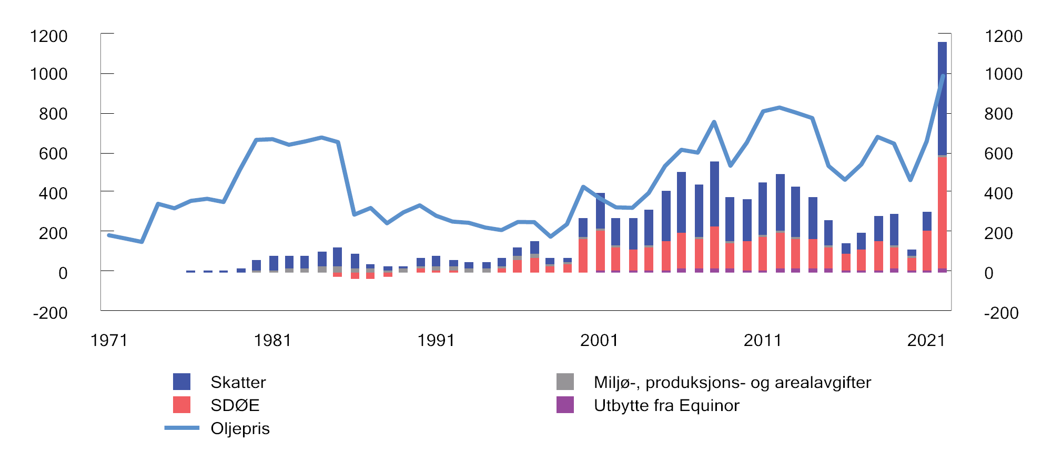
          - Statens inntekter fra petroleumsvirksomheten og oljeprisutvikling. Mrd. 2022-kroner (oljepris i 2022-kroner)
Finansdepartementet.
Fra starten var flere fiskale ordninger innenfor petroleumsforvaltningen utformet som bruttoelementer i form av produksjonsavgift, bæring av statens kostnader i letefasen og glideskala som ga rett til økte statlige andeler i store funn. Over tid er disse bruttoelementene avviklet, og det er lagt større vekt på nøytral grunnrenteskatt. I 2000 la et ekspertutvalg frem en utredning av petroleumsskattesystemet, jf. NOU 2000: 18 Skattlegging av petroleumsvirksomhet. Utredningen ble fulgt opp i 2002 ved at det bl.a. ble innført adgang til å fremføre underskudd med rentetillegg og overføre underskudd ved opphør av virksomhet. Senere ble det også innført ordninger med utbetaling av skatteandelen av underskudd (leterefusjon og opphørsrefusjon). Derimot ble utvalgets forslag om innstramming i de sjenerøse investeringsbaserte fradragene ikke fulgt opp.
Vinteren 2020 falt prisene på olje og gass, og fra mars førte pandemien til redusert aktivitet i petroleumsnæringen. I juni 2020 vedtok Stortinget midlertidige petroleumsskatteregler for å unngå at prosjekter ble utsatt som følge av pandemien. Oljeprisen var under 20 USD/fat mot slutten av april. Gassprisen var også lav. Tiltakene skulle hjelpe leverandørindustrien å holde hjulene i gang og motvirke en negativ utvikling med permitteringer, oppsigelser og eventuelt konkurser, jf. Prop. 113 L (2019–2020) og jf. Innst. 351 L (2019–2020). Fradragene i særskatten ble forsert ved at investeringer kunne fradragsføres umiddelbart i tillegg til en umiddelbar friinntekt på 24 pst. Selskapenes andel av investeringskostnaden etter skatt ble anslått til om lag 10 pst. med de midlertidige reglene. Ved en nøytral petroleumsskatt skal selskapenes investeringsandel utgjøre om lag 23 pst. De midlertidige investeringsfradragene innebærer dermed en investeringsstøtte etter skatt på om lag 13 pst. Prosjekter som er ulønnsomme for selskapene før skatt, vil kunne bli lønnsomme for selskapene etter skatt. De midlertidige reglene gir insentiver til å investere i ulønnsomme prosjekter og til generelt for høy kapitalbruk.
De midlertidige skattereglene omfatter utbyggingsprosjekter som er sendt inn til Olje- og energidepartementet mellom 12. mai 2020 og 31. desember 2022 og som godkjennes av Olje- og energidepartementet innen utløpet av 2023. Selskapene har dermed insentiver til å levere flest mulig planer for utbygging og drift før utgangen av 2022 for å komme innenfor ordningen. Risikoen øker for at disse prosjektene er dårlig planlagt, som igjen kan føre til kostnadsoverskridelser. Reglene anslås å gjelde for investeringer frem til 2028. Dette er langt ut over perioden for koronastøtte til andre næringer. Olje- og gassprisene har flerdoblet seg i tiden etter våren 2020. Terminprisene har også økt. For tiden er det stort press i leverandørmarkedet med kapasitetsutfordringer og kostnadsøkninger. Situasjonen er dermed helt annerledes i dag enn den var våren 2020.
Utvalget erkjenner at det med de midlertidige reglene er en avveining mellom hensynet til å ha nøytrale skatteregler og hensynet til forutsigbarhet. Investeringsbeslutninger er tatt og utbyggingsplaner er forberedt med utgangspunkt i reglene som ble innført våren 2020. Samtidig ble det på innføringstidspunktet understreket at reglene var midlertidige og at hensikten var å unngå at prosjekter ble utsatt som følge av pandemien og det kraftige fallet i oljeprisen. Når situasjonen nå er en helt annen, og reglene gjelder i mange år fremover, mener utvalget at det er rimelig å stramme inn de midlertidige reglene. Dette kan for eksempel skje gjennom en reduksjon eller utfasing av friinntekten. Utvalget anbefaler at dette skjer så raskt som mulig. Sammen med de ordinære reglene vil dette bidra til at særskatten i liten grad påvirker investeringsinsentivene for selskapene.
I juni 2022 vedtok Stortinget en omlegging av de ordinære reglene i særskatten for petroleum til kontantstrømskatt, med umiddelbar utgiftsføring av investeringer fra inntektsåret 2022. I det nye systemet er det ikke lenger faglig grunnlag for friinntekt for å kompensere for utsatte fradrag eller rentefradrag. Videre ble det foreslått en ny samvirkningsløsning der en beregnet selskapsskatt er fradragsberettiget i særskattegrunnlaget. Disse innstrammingene er i tråd med utformingen av en nøytral grunnrenteskatt og gir selskapene insentiv til å gjennomføre investeringer som er lønnsomme før særskatt, samtidig som selskapenes insentiver til å gjennomføre ulønnsomme investeringer blir redusert. Forslaget gjelder imidlertid ikke investeringer som er omfattet av de midlertidige petroleumsskattereglene. For disse investeringene vil dermed de gunstige skattevilkårene vedtatt våren 2020 videreføres.
Utvalget peker på at investeringsfradragene (avskrivninger, friinntekt og rentefradrag) i de ordinære reglene som gjaldt før de midlertidige reglene ble innført, var høyere enn de burde være i en nøytral særskatt. Reglene ga selskapene insentiv til å gjennomføre ulønnsomme investeringer. Utvalget ser derfor omleggingen av de ordinære reglene fra 2022 som en forbedring.

Vannkraft
Norge har store fornybare energiressurser og rundt 90 prosent av kraftproduksjonen er basert på vannkraft. Norge deregulerte kraftmarkedet i 1991, som et av de første landene i verden. Kraftskattereformen i 1997, da grunnrenteskatten for vannkraft ble innført, var en oppfølging av skattereformen i 1992. Målet med begge reformene var å legge bedre til rette for samfunnsøkonomisk lønnsomme investeringer.
Vannkraftnæringen har potensielt en ekstraordinær avkastning som kan oppstå ved å utnytte en begrenset naturressurs, jf. figur 13.9. I skatteloven og i eigedomskattelova er det derfor gitt særlige regler for skattlegging av inntekt knyttet til produksjon, omsetning, overføring eller distribusjon av vannkraft. I tillegg til selskapsskatt betaler kraftforetak grunnrenteskatt, naturressursskatt, eiendomsskatt og konsesjonsavgift. De avstår også konsesjonskraft. Samlede skatteinntekter fra kraftforetak var om lag 19 mrd. kroner i 2019, hvorav 9 mrd. kroner kom fra grunnrenteskatten.
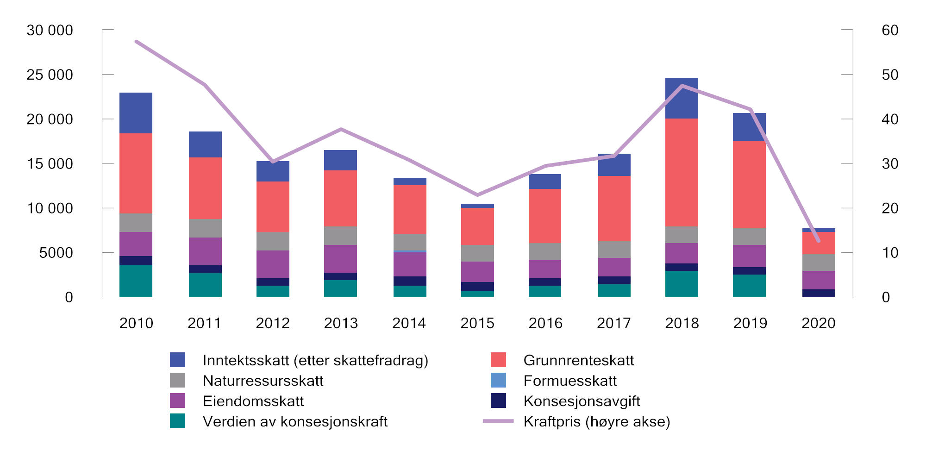
          - Skatteinntekter fra kraftforetak og kraftpris (systempris) 2010–2020. Mrd. 2022-kroner (systempris i 2022-kroner)
Statistisk sentralbyrå.
Grunnrenteskatten fastsettes med grunnlag i salgsverdien av kraftproduksjonen fratrukket driftsutgifter, investeringer, selskapsskatt, konsesjonsavgift og eiendomsskatt. For investeringer som ble gjort før 2021 kommer avskrivninger og friinntekt til fradrag. Satsen for grunnrenteskatt er på 47,4 pst., som gir en effektiv marginalskatt på 59 pst når en summerer selskapsskatt og grunnrenteskatt.
Et ekspertutvalg la i 2019 frem en helhetlig vurdering av vannkraftbeskatningen. De vurderte om beskatningen hindrer at samfunnsøkonomisk lønnsomme tiltak i vannkraftsektoren blir gjennomført, se NOU 2019: 16 Skattlegging av vannkraftverk.
Kraftskatteutvalget mente at grunnrenteskatten på vannkraftverk i all hovedsak var utformet i tråd med faglige prinsipper for nøytral beskatning, men at et viktig avvik fra en nøytral grunnrenteskatt er fritaket for grunnrenteskatt for kraftanlegg med påstemplet merkeytelse under 10 000 kVA (nedre grense). Utvalget pekte videre på at eiendomsskatt, konsesjonskraft og konsesjonsavgift har egenskaper som bruttoskatter og kan hindre selskapene i å gjennomføre samfunnsøkonomisk lønnsomme investeringer. For en nærmere gjennomgang av Kraftskatteutvalgets vurderinger og anbefalinger vises det til NOU 2019: 16.
Solberg-regjeringen besluttet å ikke gå videre med Kraftskatteutvalgets forslag til endringer i vannkraftbeskatningen. I forbindelse med statsbudsjettet for 2021 ble imidlertid grunnrenteskatten lagt om fra en periodisert skatt til en kontantstrømskatt. Dette innebærer at fremtidige investeringer kommer til fradrag umiddelbart i stedet for at de kommer gradvis til fradrag gjennom avskrivninger og friinntekt over en periode på inntil 67 år. Omleggingen innebærer ikke noen endring i grunnrenteskattens nøytralitet, ettersom også den periodiserte skatten var nøytralt utformet med en friinntekt tilsvarende en risikofri rente, men gjør at diskusjonen om hva som er riktig friinntektsrente, ikke lenger er aktuell for nye investeringer, jf. punkt 13.1.3.3.
Kraftskatteutvalgets anbefalinger om å redusere nedre grense i grunnrenteskatten for vannkraft er like aktuelle etter omleggingen til kontantstrømskatt. For kraftverk med generatorer som i inntektsåret har en samlet påstemplet merkeytelse under 10 000 kVA fastsettes ikke grunnrenteskatt. Grensen skaper sterke skattemessige insentiver til å neddimensjonere ytelse i kraftverkene slik at selskapene kan beholde en større del av nåverdien etter skatt. Fordelingen av historiske utbyggingssaker og konsesjonssøknader viser at aktørene tilpasser seg grensen for grunnrenteskatt ved å investere i lavere effekt enn det som er samfunnsøkonomisk optimalt, jf. figur 13.10. Dette kan gjøres ved at kraftverket får lavere installert effekt enn det optimale, eller ved at det bygges to eller flere mindre kraftverk i stedet for ett større kraftverk.
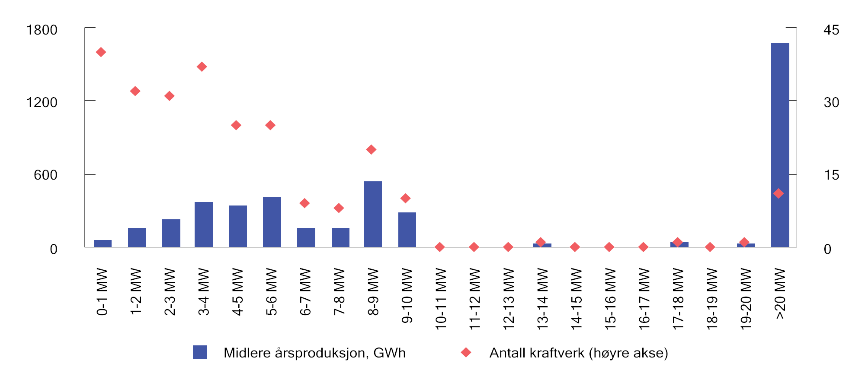
          - Kraftverk satt i drift 2015–2021. Midlere årsproduksjon (GWh) og antall kraftverk, fordelt etter merkeytelse
Norges vassdrags- og energidirektorat (NVE) og utvalget.
Utvalget mener det i utgangspunktet ikke er noen grunn til at enkelte kraftverk skal fritas for grunnrenteskatt. Tvert imot vil dette skape uheldige investeringsvridninger. Så lenge grunnrenteskatten beregnes per kraftverk, kan administrative hensyn likevel tilsi at de aller minste kraftverkene fritas for grunnrenteskatt. Dagens nedre grense på 10 000 kVA er politisk begrunnet for å tilgodese kraftverk under en viss størrelse, ikke for å redusere administrative kostnader. Utvalget foreslår derfor, slik Kraftskatteutvalget gjorde, at nedre grense for grunnrenteskatt reduseres til 1 500 kVA. Dette tilsvarer nedre grense som gjaldt før 2004. Med en slik grense vil tapet av lønnsom fornybar produksjon og proveny være moderat.
Utvalget slutter seg også til Kraftskatteutvalgets anbefaling om at inntekter fra salg av opprinnelsesgarantier tilknyttet vannkraft inkluderes i grunnlaget for grunnrenteskatt. Når opptjeningen er direkte knyttet til kraftproduksjon, bør alle inntekter som opptjenes i grunnrenteskattepliktig virksomhet inngå i grunnlaget for grunnrenteskatt. Videre er utvalget enig med Kraftskatteutvalget i at de vridende bruttoskattene for vannkraft, som konsesjonsavgift og konsesjonskraft, bør erstattes med en nøytral fordelingsmekanisme til berørte kommuner. Utvalget anslår at de nevnte innstrammingene i grunnrenteskatten på vannkraft kan øke provenyet med 2 mrd. kroner årlig.

Havbruk
Norge har naturlige fortrinn for oppdrett av laks og ørret i sjø. Norske sjøområder er kjennetegnet av gode strømforhold og oksygenrikt vann med gunstig temperatur som samtidig er tilstrekkelig skjermet for vær og vind.
Lønnsomheten i havbruksnæringen har de siste årene vært svært høy. Den har imidlertid variert over tid og speiler at havbruk, i likhet med andre naturressursbaserte næringer, er en syklisk næring. Den betydelige økningen i lønnsomheten de siste årene må ses i sammenheng med vekst i etterspørselen, biologiske forhold og reguleringer som har dempet tilbudsveksten globalt sett, reduserte kostnader som følge av bedre regulering og andre markedsforhold som for eksempel utviklingen i valutakurser.
Naturgitte fortrinn i kombinasjon med reguleringer gir opphav til grunnrente i havbruksnæringen. Tillatelser til oppdrett av laks, ørret og regnbueørret er antallsbegrenset og tildeles uten tidsbegrensning. Hver tillatelse er avgrenset til et visst antall tonn fisk (maksimalt tillatt biomasse). Tillatelsene som utstedes av staten, gir beskyttet rett til næringsutøvelse. Frem til 2018 ble tillatelsene i all hovedsak tildelt gratis eller til langt under markedsverdi. Dermed har grunnrenten fra havbruk i all hovedsak tilfalt eierne av havbrukstillatelser. Over tid har eierskapet i havbrukstillatelser blitt konsentrert på færre, større selskaper.
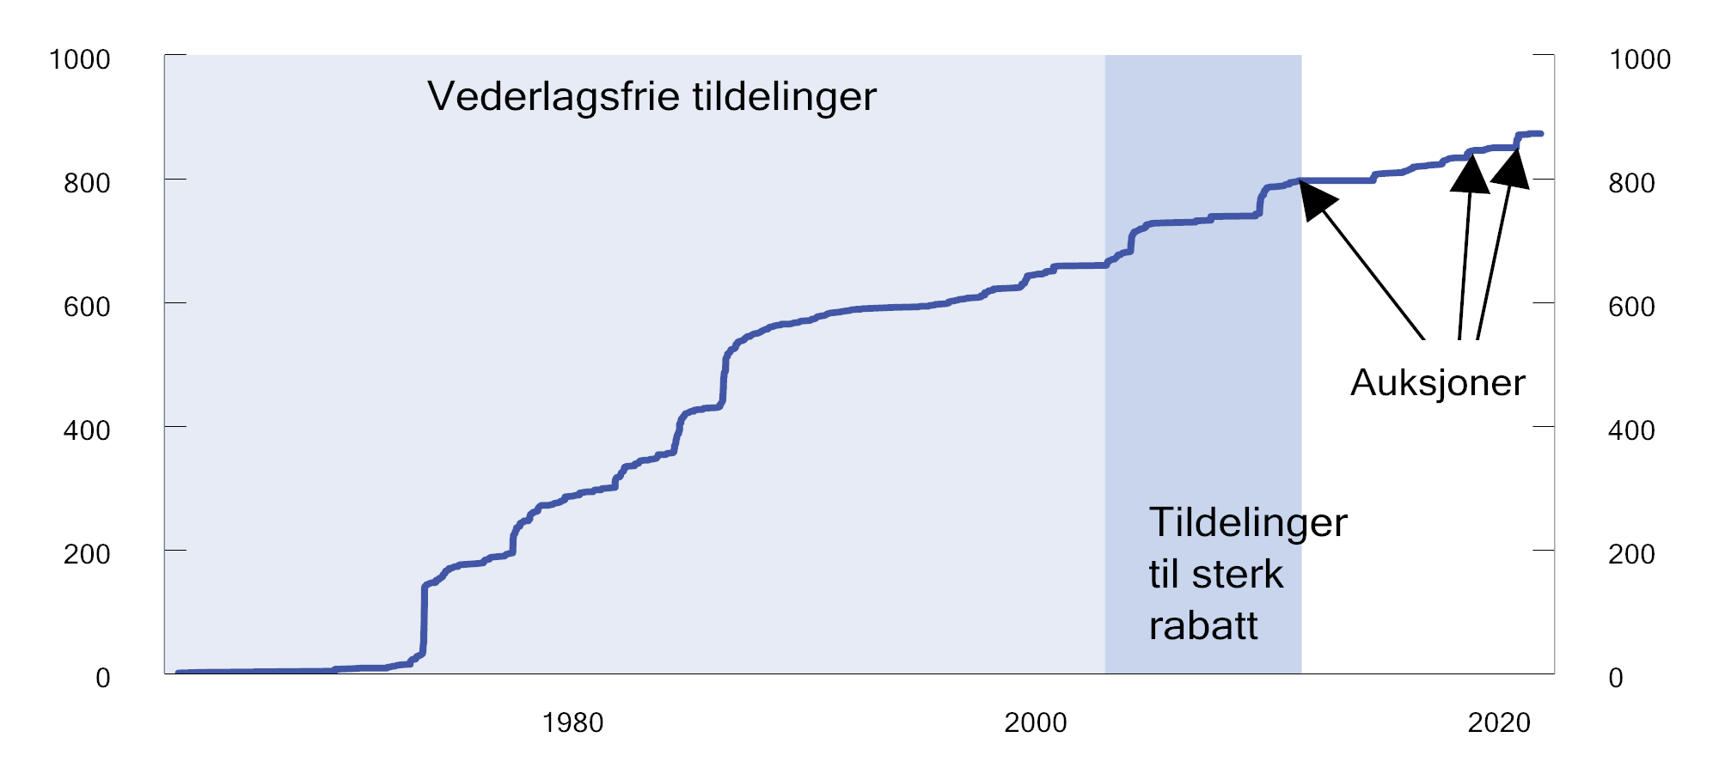
          - Tildeling av havbrukstillatelser over tid. Akkumulert maksimalt tillatt biomasse. 1963-2022. 1000 tonn1
1 Kapasitet i tillatelser er ført etter tildelingstidspunkt slik dette er registrert i Akvakulturregistret. Eventuelle senere kapasitetsjusteringer er henført til samme tildelingstidspunkt.
Fiskeridirektoratet og Finansdepartementet.
Havbruksskatteutvalget (NOU 2019: 18 Skattlegging av havbruksvirksomhet) foreslo å innføre en grunnrenteskatt på 40 pst. på havbruksvirksomhet. De argumenterte med at næringen utnytter havressurser som tilhører fellesskapet. Havbrukstillatelser utstedes av staten og gir tidsubegrenset beskyttet rett til næringsutøvelse. Det mente derfor at det er rimelig at fellesskapet får en andel av den renprofitten som oppnås ved å utnytte denne ressursen.
Fra og med 2018 tildeles det meste av nye tillatelser til oppdrett av laks, ørret og regnbueørret gjennom auksjon. Auksjonering bidrar til at vederlaget nærmer seg markedsverdien av tillatelsene. Ved auksjon kan dermed staten innhente store deler av forventet grunnrente fra nye tillatelser, avhengig av hvor godt auksjonsprisene reflekterer markedsverdien av tillatelsene. Utvalget mener mest mulig av ny produksjonskapasitet bør auksjoneres, og dette vil være særlig viktig dersom en fortsetter dagens praksis med å ikke skattlegge grunnrenten i næringen særskilt. Auksjonering bidrar til at en større del av samlet grunnrente tilfaller fellesskapet, jf. punkt 13.1.4.
Selv om nye tillatelser tildeles til markedsverdi gjennom auksjon, utgjør nye tillatelser en svært begrenset andel av samlet tillatelsesmasse. For eksempel utgjorde den siste tildelingen i 2022 om lag 33 000 tonn produksjonskapasitet. Dette utgjør kun i underkant av 4 pst. av produksjonskapasiteten fra eksisterende (kommersielle) tillatelser.
Det er også stor grad av usikkerhet om hvor mange nye tillatelser som vil tildeles de neste årene. I dagens tildelingssystem er hver tillatelse hjemmehørende i ett av 13 produksjonsområder langs kysten. Innenfor hvert av disse produksjonsområdene vurderer man annethvert år næringens miljøpåvirkning i form av hvordan lakselus påvirker vill laksefisk. Er miljøpåvirkningen akseptabel (grønt), vil det kunne tildeles vekst på inntil 6 pst. Er miljøpåvirkningen moderat (gult), kan kapasiteten holdes uendret, og er miljøpåvirkningen uakseptabel (rødt), kan kapasiteten senkes med 6 pst. Systemet blir gjerne omtalt som «trafikklyssystemet». Hvor mange tillatelser som tildeles i årene fremover, vil avhenge av miljøsituasjonen i næringen. I 2022-tildelingen var det 5 av 13 produksjonsområder som enten fikk gult eller rødt lys, det vil si at de enten måtte holde produksjonskapasiteten uendret eller måtte redusere kapasiteten.
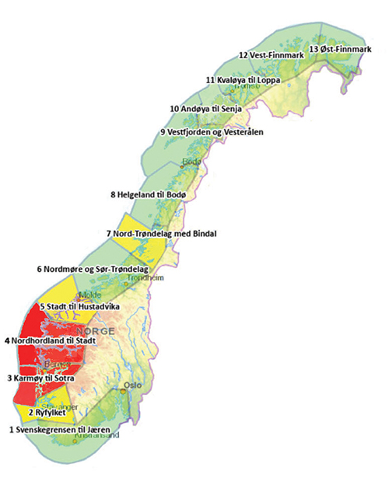
          - Produksjonsområder i havbruksnæringen og vurdering av miljøpåvirkning ved kapasitetsvurderingen i 2022. Grønt angir akseptabel, gult moderat og rødt uakseptabel miljøpåvirkning.
Fiskeridirektoratet.
Til tross for at den høye lønnsomheten i næringen i stor grad kan tilskrives tilgangen til eksklusivt sjøareal og tidsubegrenset beskyttet rett til næringsutøvelse, og dermed innebærer grunnrente, er det en liten del av denne grunnrenten som tilfaller fellesskapet. Usikkerheten rundt utviklingen i produksjonskapasiteten fremover gjør at det også er usikkert hvor mye mer som vil tilfalle fellesskapet i årene fremover. Eventuelle auksjonsinntekter fra utvidet produksjonskapasitet vil uansett kun innhente grunnrente fra den økte kapasiteten og ikke sikre fellesskapet en andel av grunnrenten fra eksisterende tillatelser.
Innføring av en grunnrenteskatt på 40 pst. ble av Havbruksskatteutvalget anslått å kunne gi et årlig proveny på om lag 7 mrd. kroner. Anslaget baserte seg på tall fra Skattedirektoratet for perioden 2013 til 2017 og utviklingen i lønnsomheten i 2018. Havbruksskatteutvalget understreket at havbruk er en syklisk næring med stor variasjon i overskudd, som vil innebære at provenyet fra en grunnrenteskatt vil kunne variere betydelig fra år til år.
Over tid vil provenyet fra en periodisert grunnrenteskatt og en kontantstrømskatt være den samme, men provenyet ved kontantstrømskatt vil i noe større grad variere med investeringsaktiviteten. Den foreslåtte skattesatsen på 40 pst. var basert på parallell grunnrenteskatt og ordinær selskapsskatt, og den må eventuelt teknisk oppjusteres dersom det innføres en samvirkningsløsning der beregnet selskapsskatt fradragsføres i grunnlaget for grunnrenteskatt.
I 2021 ble det, i stedet for Havbruksskatteutvalgets forslag, innført en avgift på 40 øre per kg produsert laks, ørret og regnbueørret. Produksjonsavgiften anslås å gi et årlig proveny på om lag 500 mill. kroner som overføres til Havbruksfondet og fordeles videre til vertskommuner og fylkeskommuner.
Regjeringen har i 2023-budsjettet foreslått å innføre grunnrenteskatt på havbruk med en effektiv sats på 40 pst. Den foreslåtte modellen er en kontantstrømskatt. Forslaget er sendt på høring med høringsfrist 4. januar 2023. Regjeringen begrunner forslaget med at det over lang tid har vært en betydelig grunnrente i havbruk, som skyldes eksklusiv tilgang til en verdifull naturressurs som tilhører fellesskapet.
Utvalget viser til at grunnrenten i havbruk har vært betydelig over lengre tid. Som det fremgår av punkt 13.2.1, har grunnrenten i flere år vært på nivå med grunnrenten i vannkraft. Over perioden 2010-2021 har grunnrenten i havbruk utgjort om lag 13 mrd. kroner i gjennomsnitt per år, målt i 2021-kroner. Den akkumulerte grunnrenten gjennom mange år har i liten grad tilfalt fellesskapet. Havbruksskatteutvalget beregnet havbrukstillatelsene å ha en samlet markedsverdi per 2019 på rundt 200 mrd. kroner. Verdiene er trolig høyere nå når en korrigerer for verdien av grunnrenteskatten som regjeringen har foreslått. Havbruksskatteutvalget anslo at næringen har betalt i underkant av 7 mrd. kroner av dette i nåverdi per 2019 til staten, det vil si at kun om lag 3 pst. av verdien av tillatelsene har tilfalt fellesskapet. Auksjonene i 2020 og 2022 har bidratt til å øke denne andelen noe.
En nøytral grunnrenteskatt vil ikke virke negativt for selskapenes fremtidige investerings- og driftsbeslutninger. Staten vil ta en større del av inntektene, men også en tilsvarende del av investerings- og driftskostnader. Selskapenes avkastning per krone investert vil være den samme før og etter grunnrenteskatt, og selskapenes investeringsinsentiv vil ikke svekkes.
Utvalget støtter flertallet i Havbruksskatteutvalget om at det bør innføres en nøytral grunnrenteskatt på havbruk. Ettersom Havbruksskatteutvalget allerede har utredet en slik skatt, bør den kunne innføres relativt raskt. Utvalget viser også til at regjeringen har sendt på høring et forslag om grunnrenteskatt på havbruk, jf. ovenfor, som har operasjonalisert forslaget ytterligere. En grunnrenteskatt bør komme til erstatning for dagens produksjonsavgift for næringen. Som omtalt i punkt 13.1.3 kan en grunnrenteskatt utformes nøytralt enten som en kontantstrømskatt eller periodisert skatt, og det er fordeler og ulemper med begge modellene. Den sentrale forskjellen på de to modellene er tidspunktet for fradrag for investeringskostnader, det vil si om fradraget gis umiddelbart eller over tid gjennom avskrivninger. De største kostnadselementene i denne virksomheten er driftskostnader, og tidspunkt for fradragsføring av investeringskostnader vil da ha mindre betydning enn i de eksisterende grunnrenteskattene.
Utvalgets flertall, alle unntatt medlemmet Bettina Banoun, foreslår at grunnrenteskatten innføres med en sats på 40 pst. Det vises til at dette var den foreslåtte skattesatsen til Havbruksskatteutvalget. Utvalget anslår at en slik skatt kan gi et proveny på i gjennomsnitt 5 mrd. kroner årlig. Provenyanslaget er noe lavere enn Havbruksskatteutvalgets anslag, både som følge en oppdatering av grunnlaget for beregningen og som følge av at en har tatt hensyn til at gjenværende økonomisk verdi av fysiske driftsmidler i virksomheten vil hensyntas i beregningen av fremtidig grunnrenteskatt, jf. nedenfor. Siden havbruk er en syklisk næring med stor variasjon i overskudd, vil provenyet fra grunnrenteskatten kunne variere betydelig fra år til år. I sitt høringsforslag har også regjeringen foreslått en skattesats på 40 pst., men da med et bunnfradrag. Bunnfradraget vil svekke den økonomiske effektiviteten av grunnrenteskatten og bør etter utvalgets mening ikke innføres. Dersom en ønsker at mer av grunnrenten skal bli værende i næringen, vil det være mer effektivt at skattesatsen reduseres fremfor å innføre et bunnfradrag.
Utvalgets medlem Bettina Banoun er enig med flertallet i at det er grunn til å innføre grunnrenteskatt på havbruksnæringen, men er av den oppfatning at flertallets forslag til grunnrenteskattesats er satt for høyt. Flertallet har foreslått en grunnrenteskattesats på 40 prosent og viser til forslag fremsatt av flertallet i Havbruksskatteutvalget (NOU 2019: 18). Samlet sett var dette i 2019 antatt å gi skatteinntekter på om lag 7 milliarder kroner årlig. Flertallet i Havbruksskatteutvalget satte grunnrenteskattesatsen for havbruk på bakgrunn av grunnrenteskatten i vannkraftnæringen, jf. NOU 2019: 18 punkt 10.6: «Vannkraftnæringen står overfor en grunnrenteskatt på 37 pst. Næringen har i tillegg særlige regler for eiendomsskatt, og må betale konsesjonsavgift og avstår konsesjonskraft. Samlet sett tilsier dette at særskattene på grunnrenten i vannkraftnæringen utgjør i størrelsesorden 40 pst. Utvalget foreslår at grunnrenteskattesatsen for havbruk settes til 40 pst, slik at man henter inn om lag like stor andel av grunnrenten i havbruksnæringen som i vannkraftnæringen.» Etter dette medlems syn er det ikke gitt at grunnrenteskatten for havbruk skal være lik som for vannkraft. Det fremgår av figur 13.5 at utviklingen av grunnrente for vannkraft og havbruk er helt ulik. Videre er det på det rene at over 90 prosent av vannkraftverk er eid av det offentlige, som følge av konsesjonsloven i 1909 og 1917 og hjemfallsretten. I tillegg til selskapsskatt og grunnrenteskatt vil eiere av anlegg innen havbruk også måtte betale utbytteskatt og formuesskatt. I tillegg har det vært betaling for tillatelser og produksjonsavgift. Denne samlede skattebyrden må vurderes ved valg av grunnrenteskattesats. Dette medlem er ikke enig med flertallet i at grunnrenteskatten ikke vil virke negativt for selskapenes fremtidige investerings- og driftsbeslutninger. Etter dette medlems syn må grunnrenteskattesatsen settes betraktelig lavere enn 40 prosent. Videre er det sentralt at grunnrenteskattegrunnlaget ikke fastsettes ved bruk av normpriser som overstiger faktiske inntekter.
Ved innføring foreslår utvalget at gjenværende økonomisk verdi av fysiske driftsmidler i virksomheten hensyntas i beregningen av fremtidig grunnrenteskatt, det vil si at verdien av driftsmidlene inngår i avskrivnings- og friinntektsgrunnlaget, eventuelt utgiftsføres umiddelbart om det er kontantstrømskatt som velges som modell. Dette vil sikre fradrag i grunnrenteskatten for den delen av historiske investeringskostnader som relaterer seg til fremtidig driftsinntekt, som nå blir grunnrenteskattepliktig.

Vindkraft
Vindkraften utnytter, som vannkraft, fellesressurser som det er begrenset tilgang til, og som det kreves konsesjon for å bygge ut. I motsetning til vannkraftverk har vindkraftverk over flere år ikke hatt særskilt høy avkastning, se figur 13.13. Vindkraftverk har fått offentlig støtte gjennom gunstige avskrivningsregler og elsertifikater, men fristen for å bli omfattet av ordningene utløp i 2021. Samtidig har kostnadene ved vindkraftprosjekter på land falt, og Norges vassdrags- og energidirektorat (NVE) forventer at de vil fortsette å falle fremover. Konsesjonsbehandling av vindkraft har imidlertid vært stilt i bero siden april 2019, og det forventes svært lite ny vindkraftutbygging i Norge fra 2022 til 2030.
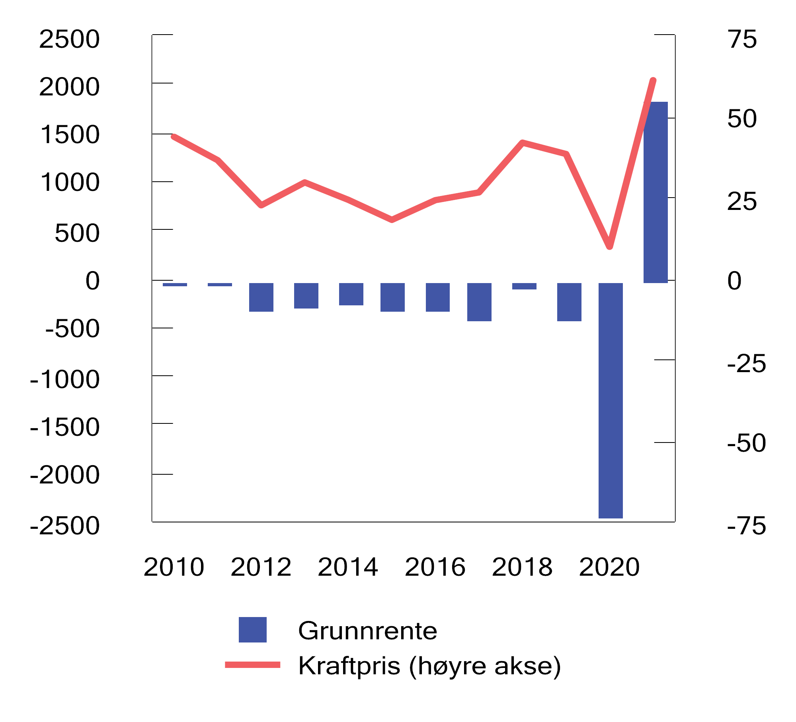
          - Anslått grunnrente i vindkraftnæringen og historisk produksjonsvektet kraftpris for årene 2010–2021. Mill. 2021-kroner (kraftpris i 2021-øre/kWh)
Greaker og Lindholt (2022).
Vindkraftnæringen på land vil i det nærmeste tiåret trolig være dominert av investeringer foretatt før 2022. For disse prosjektene vil det særlig være utvikling i fremtidig kraftpris som har betydning for lønnsomheten og eventuell grunnrente. I 2021 og 2022 har kraftprisene vært ekstraordinært høye. Ifølge beregninger fra Greaker og Lindholt (2022) var grunnrenten i vindkraftproduksjon klart positiv i 2021, og den må antas å være positiv også i 2022. Forventninger om vedvarende høye kraftpriser gir utsikter til vesentlig bedre lønnsomhet for vindkraft på land i årene fremover enn det som har vært tilfelle frem til nå. Dette gjelder særlig nyere anlegg.
Kraftskatteutvalget mente at en bør følge utviklingen for kostnader for vindkraft og kraftpriser for å vurdere om det kan forventes grunnrente over tid. De tilrådde å vurdere om det bør innføres grunnrenteskatt og naturressursskatt for vindkraftverk.
Som oppfølging av anmodningsvedtak fra Stortinget vurderte Regjeringen Solberg ulike måter å øke beskatningen av vindkraftverk på og å gi lokal kompensasjon. I Revidert nasjonalbudsjett 2021 ble det vist til at den svake lønnsomheten i næringen tilsier at det ikke er aktuelt å innføre en grunnrenteskatt nå. I stedet ble det varslet en moderat, vridende produksjonsavgift på vindkraft, se Meld. St. 2 (2020–2021) Revidert nasjonalbudsjett 2021. En slik produksjonsavgift er nå innført. Inntektene fra avgiften fordeles til vertskommunene der vindkraftverkene er plassert.
Regjeringen har i 2023-budsjettet foreslått å innføre grunnrenteskatt på vindkraft på land med en effektiv sats på 40 pst. Den foreslåtte modellen er en kontantstrømskatt. Forslaget vil sendes på høring før årsskiftet 2022/2023.
Utvalget mener forventet utvikling i kraftprisen og kostnadene for landbasert vindkraft indikerer vedvarende positiv grunnrente i vindkraft på land. Som det fremgår av utvalgets vurderinger i punkt 13.1.3.5, er det fordeler ved å introdusere grunnrenteskatt på et relativt tidlig tidspunkt. Utvalget mener på bakgrunn av forventet utvikling i kraftpris og kostnadene for landbasert vindkraft at det nå bør innføres grunnrenteskatt på slik virksomhet.
Utvalgets flertall, alle unntatt medlemmet Bettina Banoun, foreslår en grunnrenteskatt på vindkraft på land med en skattesats tilsvarende som for havbruk, jf. punkt 13.2.4, det vil si 40 pst. Den nøyaktige utformingen av skattegrunnlaget bør utredes nærmere før skatten innføres. Utvalget anslår at en slik skatt kan gi et proveny på 1 mrd. kroner årlig. Anslaget tar utgangspunkt i allerede utbygde kraftverk. Utbygging av mer lønnsom vindkraft på land i årene fremover vil bidra til å øke provenyet.
Utvalgets medlem Bettina Banoun er av den oppfatning at flertallets forslag til grunnrenteskattesats er satt for høyt. Etter dette medlems syn må grunnrenteskattesatsen settes betraktelig lavere enn 40 prosent. Det vises til dette medlemmets dissens vedrørende grunnrenteskattesatsen for havbruksnæringen.
Som for havbruk foreslår utvalget at gjenværende økonomisk verdi av fysiske driftsmidler i virksomheten hensyntas i beregningen av fremtidig grunnrenteskatt i forbindelse med innføringen. Det vil si at verdien av driftsmidlene inngår i avskrivnings- og eventuelt friinntektsgrunnlaget, eventuelt utgiftsføres umiddelbart om det er kontantstrømskatt som velges som modell. Dette vil sikre fradrag i grunnrenteskatten for den delen av historiske investeringskostnader som relaterer seg til fremtidig driftsinntekt, som nå blir grunnrenteskattepliktig.
Regjeringen Solberg besluttet i 2020 å åpne områdene Sørlige Nordsjø II og Utsira Nord for produksjon av fornybar energi til havs. I Meld. St. 36 (2020–2021) sto det at Regjeringen Solberg ville legge til rette for samfunnsøkonomisk lønnsom utbygging av fornybar kraftproduksjon til havs i Norge, og at prosjekter i Sørlige Nordsjø II kan realiseres uten statsstøtte. Vindkraft til havs krever betydelige investeringer i produksjon og nettutbygging, samt mulighet til avsetning av kraft. På grunn av dype havområder og lang avstand til fastlandet har bunnfast havvind høyere kostnader i Norge enn i mange andre områder i Europa. Det aller meste av norsk kontinentalsokkel er for dyp til å kunne bygge bunnfast vindkraft. Flytende vindkraft er i dag vesentlig dyrere enn bunnfaste løsninger. Med dagens utsikter for kostnader og kraftpriser forventes det ikke grunnrente over tid fra havvindnæringen.

Fiskeri
Fiskerinæringen har i all tid vært bundet av ulike regional- og distriktspolitiske føringer. Det har bl.a. vært et politisk mål om å opprettholde en diversifisert flåtestruktur og bidra til sysselsetting og bosetting langs kysten.
Næringen er i dag regulert gjennom en rekke ulike virkemidler. Flere av disse virkemidlene har andre siktemål enn å maksimere verdiskapingen fra fiskeriene. Begrensninger i omsetning av kvoter og fartøy, kvotetak, særskilte kvoteordninger og pliktsystemet er eksempler på reguleringer som hindrer at grunnrenten i næringen blir fullt ut realisert.
Utviklingen over tid har likevel gått i retning av færre fiskere og færre fartøy. Det har ført til økt lønnsomhet, men samtidig større markedskonsentrasjon. Ifølge Greaker og Lindholt (2022) har grunnrenten i fiskerinæringen gått fra å være klart negativ over mange år til å bli positiv de siste 10-15 årene.
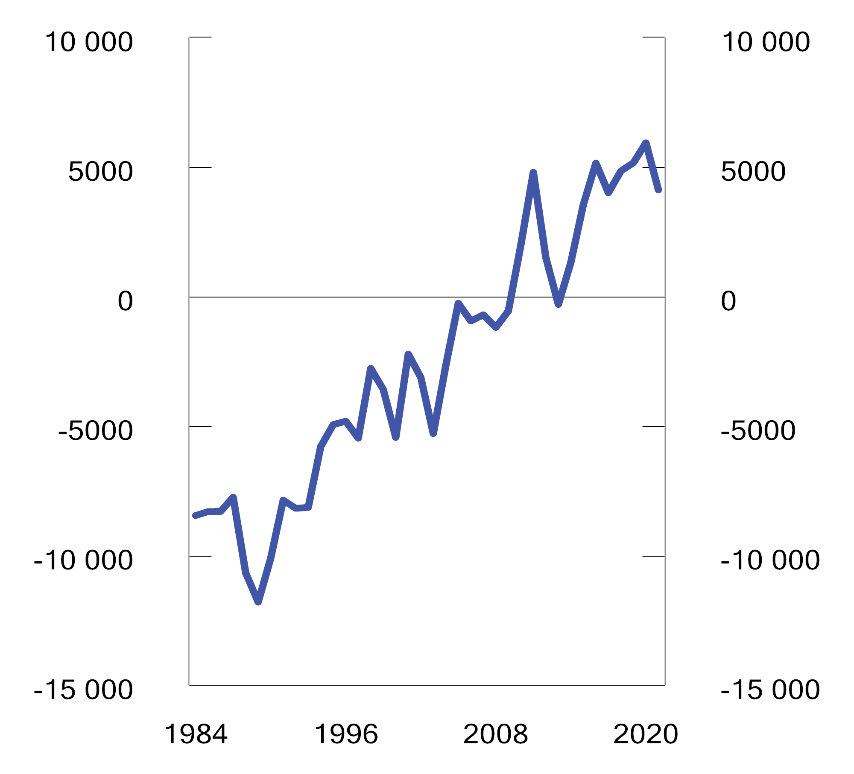
          - Utviklingen i beregnet, realisert grunnrente i fiske og fangst i perioden 1984-2021. Mill. 2021-kroner
Greaker og Lindholt (2022).
Fiskeridirektoratets lønnsomhetsundersøkelse for fiskeflåten viser at det er betydelige forskjeller i lønnsomhet mellom ulike fartøygrupper, og at det er store variasjoner over tid. Gjennomgående er det høyere lønnsomhet i havfiskeflåten enn i kystfiskeflåten. De siste ti årene har lønnsomheten, målt ved totalkapitalrentabilitet, vært aller høyest blant torsketrålerne, se figur 13.15. Det må bl.a. ses i lys av en kraftig økning i torskeprisen over perioden. I årene forut var lønnsomheten høyest blant ringnotsnurperne, som først og fremst fanger sild.
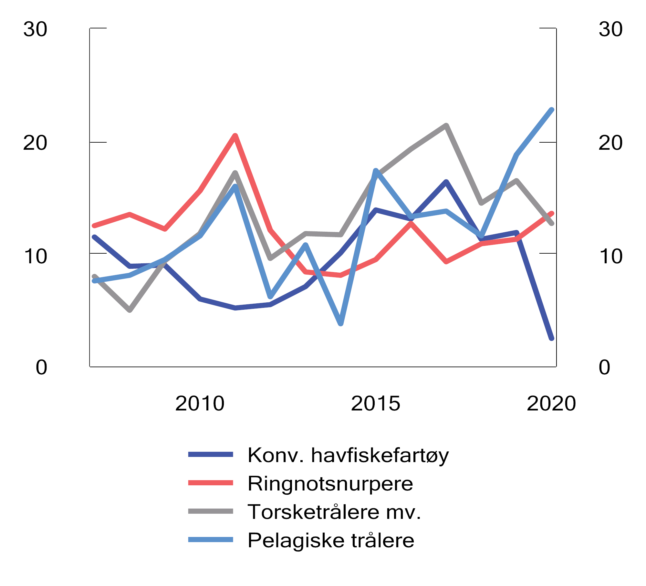
          - Totalkapitalrentabilitet i havfiskegrupper i perioden 2007–2020 (beregnet med totalkapital eksklusive verdien av fangstrettigheter). Prosent
Fiskeridirektoratets lønnsomhetsundersøkelser for fiskeflåten (2007–2020) og utvalget.
Den realiserte grunnrenten i fiskeflåten ville vært høyere med et mindre omfattende reguleringsregime. For å få et anslag på hva grunnrenten i sektoren kunne ha vært, beregnet Grimsrud mfl. (2015) ressursrenten ved den kvotefordelingen som i en bestemt numerisk modell minimerer samlede fangstkostnader, jf. NOU 2016: 26. For 2011 anslår de den potensielle grunnrenten til i størrelsesorden 9 mrd. 2011-kroner. Dette var ifølge Grimsrud mfl. om lag 7 mrd. kroner mer enn den anslåtte, realiserte grunnrenten samme år. Forskjellen på 7 mrd. kroner kan ses på som et mål på kostnadene ved flåtestrukturen i 2011, som igjen er bestemt av det rådende forvaltningsregimet. Det må understrekes at disse beregningene er svært usikre, og at potensiell grunnrente kan være høyere. Utvalget kjenner ikke til at det er blitt foretatt tilsvarende beregninger i senere tid.
Dersom samfunnets eneste mål for fiskeripolitikken, utover bevaring av havets ressurser, hadde vært å maksimere samfunnets økonomiske avkastning fra fiskeressursene, burde en opphevet mange av de særlige bindingene som i dag er pålagt fangstleddet. Ved å innføre en høy grunnrentebeskatning ville en sikret at ressursene kom fellesskapet til gode, jf. NOU 2016: 26. Det er imidlertid utenfor utvalgets mandat å vurdere reguleringsregimet for fiskeflåten.
Utvalget mener at det uavhengig av reguleringsregimet bør innføres grunnrenteskatt i fiskeriene. Fisk er i utgangspunktet en knapp ressurs eid av felleskapet, som fiskeren høster på felleskapets vegne. De siste årenes utvikling med økende realisering av grunnrente i næringen, spesielt i visse fartøygrupper, gjør det mer aktuelt enn tidligere å innføre en grunnrenteskatt. En slik skatt vil kunne gi staten proveny og gjøre det mulig å redusere andre vridende skatter.
En grunnrenteskatt kan utformes nøytralt, jf. ovenfor, enten gjennom en kontantstrømskatt eller en periodisert overskuddsskatt. Det har ikke betydning for skattens virkemåte at grunnrenten varierer og er negativ for visse fartøytyper eller i enkeltperioder. Skatten er nettopp ment å kunne håndtere variasjoner i lønnsomhet ved at staten dekker en like stor del av alle inntekter og kostnader. Om en ønsker å begrense skattens omfang, kan en velge å avgrense skatten til bestemte fartøygrupper. Samtidig vil en slik avgrensning kunne medføre tilpasninger innad i næringen.
Videre har myndighetene siden 1990-tallet allokert kvoterettigheter i fiskeriene vederlagsfritt. Den gang hadde slike rettigheter begrenset verdi all den tid bestandene var på langt lavere nivåer enn i dag, og reguleringssystemet gjorde at antall aktører var betydelig høyere. I de siste 30 årene har slike rettigheter fått stadig økende verdi, i takt med reduserte bindinger, økende fiskebestander og markedspriser, og reduksjon i antall aktører.
Kvoterettighetene har grovt sett to former: En er tidsubegrenset og bundet til fartøy (grunnkvoter), mens den andre er såkalte strukturkvoter som er tillagt fartøy, men faller tilbake til staten for refordeling på et forhåndsbestemt tidspunkt. Strukturkvoter er en del av strukturvirkemidlene som er tilgjengelige for de fleste reguleringsgruppene i fiskeriene, og gjør det mulig for fartøy å øke sitt kvotegrunnlag. Strukturkvote kan tildeles fartøy dersom et annet fartøy tas ut av fiske og oppgir sitt kvotegrunnlag. Grunnkvoten på fartøyet som tas ut av fiskeriet, i noen tilfeller etter noe avkortning, blir da til strukturkvote på fartøyet eller fartøyene som overtar kvoten. Disse strukturkvotene er tidsbegrenset til 20 eller 25 år.
Fra utgangen av 2026 vil tidsbegrensningen for slike strukturkvoter begynne å utløpe, og det diskuteres nå hvordan disse skal refordeles. Verdien av disse strukturkvotene anslås ifølge Kvotemeldingen (Meld. St. 32 (2018–2019) Et kvotesystem for økt verdiskaping – En fremtidsrettet fiskerinæring) å ha en nåverdi på rundt 50 mrd. kroner, noe som anslås å utgjøre om lag 40 pst. av verdien av både grunn- og strukturkvoter. Utvalget mener slike kvoter bør omfordeles med vederlag til staten, for eksempel gjennom auksjon.
Tilsvarende gjelder også en rekke andre tildelinger. Norge har i senere år opplevd etablering av nye fiskerier (som kongekrabbe, snøkrabbe og leppefisk) som følge av invaderende arter eller ny markedsmessig eller industriell etterspørsel. Til nå har man tildelt kvoterettigheter i nye fiskerier basert på mål om å kompensere for tap i andre fiskerier, slik vi kjenner det fra kongekrabbefisket, men også kun basert på historisk fangst, slik tilfellet var for leppefisk i 2018. Slike tildelte rettigheter får verdi ved bærekraftig forvaltning og gode markedsutsikter, noe som ble raskt demonstrert da leppefiskkvoter ble omsatt for betydelig verdi kun uker etter at de ble tildelt vederlagsfritt.
Ved salg er kjøper villig til å betale inntil den forventede neddiskonterte verdien av all fremtidig grunnrente. Det innebærer at grunnrenten forlater fisket og tilfaller den heldige opprinnelige mottakeren av rettigheten. Utvalget mener at grunnrenten fra utnyttelse av viltlevende marine ressurser tilhører det norske folk, i henhold til Havressursloven, og i så måte bør de som får eksklusiv tilgang til slik grunnrente, betale for den. Dermed vil fremtidig grunnrente fra tildelte fisketillatelser tilfalle det norske folk på samme måte som inntektene fra salg av fremtidige oppdrettstillatelser.
Utvalget mener at grunnrenteskatt på fiskeriene bør utredes med sikte på å innføre en slik skatt snarest mulig. Utvalget er videre av den oppfatning at all fremtidig tildeling eller omfordeling av grunn- eller strukturkvoter bør utløse vederlag til staten, enten gjennom fastpris eller auksjon.

Andre næringer
Grunnrente kan oppstå i alle næringer som utnytter knappe, stedbundne ressurser. Dette innebærer at det kan være grunnlag for grunnrenteskatt i flere næringer enn vi har i dag. I NOU 2014: 13 Kapitalbeskatning i en internasjonal økonomi viste Scheel-utvalget til at det bør vurderes å innføre egne grunnrenteskatter i sektorer som fiskeri og havbruk, skogbruk og frekvensforvaltning. For fiskeri og havbruk vises det til omtale ovenfor.
Frekvensbånd er en begrenset ressurs som norske myndigheter tildeler gjennom auksjoner. I september 2021 ble det gjennomført auksjon av 2,6 GHz- og 3,6 GHz-båndene (5G). Resultatet ble at alle frekvensressursene ble kjøpt og fordelt på fire aktører. Totalt ble auksjonsprovenyet 3,9 mrd. kroner. Det ble imidlertid gitt rabatter på snaut 0,5 mrd. kroner til tre aktører som påtok seg utbyggingsforpliktelser, slik at provenyet for staten ble om lag 3,4 mrd. kroner. Selskapene betaler også en årlig frekvensavgift, som i 2022 er budsjettert i underkant av 260 mill. kroner. Utvalget viser til at auksjoner, med riktig utforming, kan sørge for at store deler av den forventede verdien av grunnrenten tilfaller fellesskapet. En grunnrenteskatt på frekvenser vil samtidig være krevende å utforme. På den bakgrunn mener utvalget at dagens ordning med auksjoner bør videreføres. Auksjonene bør imidlertid utformes med sikte på å realisere mest mulig av grunnrenten, og tillatelsene bør tildeles aktørene med høyest betalingsvilje.
Referanser
Brown, E. C. (1948). Business-income taxation and investment incentives. I Domar et al. (Red.), Employment and Public Policy, Essays in Honor of Alvin H. Hansen. New York: W.W. Norton & co
Bond, S. R., & Devereux, M. P. (1995). On the design of a neutral business tax under uncertainty. Journal of Public economics, 58(1), 57-71.
Bond, S. R., & Devereux, M. P. (2003). Generalised R-based and S-based taxes under uncertainty. Journal of Public Economics, 87(5-6), 1291-1311.
Fabozzi, F. J., Neave, E. H., & Zhou, G. (2011). Financial Economics. John Wiley & Sons.
Fane, G. (1987). Neutral taxation under uncertainty. Journal of Public Economics, 33(1), 95-105.
Finansdepartementet. (2022). Prop. 1 LS (2022–2023) Skatte-, avgifts- og tollvedtak 2023. Oslo: Finansdepartementet.
Griffith, R., Hines, J., Sørensen, P. B., Mirrlees, J., Adam, S., Besley, T., & Poterba, J. (2010). International capital taxation. I Dimensions of Tax Design: The Mirrlees Review (914-1027). Oxford University Press.
Grimsrud K., Lindholt L. & Greaker M. (2015): Resource Rent in Norwegian Fisheries. Discussion Paper No. 827 2015, SSB.
International Monetary Fund (2012). Fiscal Regimes for Extractive Industries: Design and Implementation
Meade, J., (1978): The Structure and Reform of Direct Taxation, Allen & Unwin.
Mirrlees, J. og Institute for Fiscal Studies (2011): Tax by Design, The Mirrlees Review, Oxford University Press.
Myers, S. C. (1974). Interactions of corporate financing and investment decisions – implications for capital budgeting. The Journal of Finance 29(1), s. 1–25.
NOU 2000: 18 Skattlegging av petroleumsvirksomhet. Finans- og tolldepartementet.
NOU 2016: 26 Et fremtidsrettet kvotesystem. Oslo: Nærings- og fiskeridepartementet.
NOU 2019: 16 Skattlegging av vannkraftverk. Oslo: Finansdepartementet.
NOU 2019: 18 Skattlegging av havbruksvirksomhet. Oslo: Finansdepartementet.
NOU 2022: 10 Inntektssystemet for kommunene. Oslo: Kommunal- og distriktsdepartementet.
Nærings- og fiskeridepartementet. (2019). Meld. St. 32 (2018–2019) Et kvotesystem for økt verdiskaping – En fremtidsrettet fiskerinæring. Oslo: Nærings- og fiskeridepartementet.
Olje- og energidepartementet. (2021). Meld. St. 36 (2020–2021) Energi til arbeid – langsiktig verdiskaping fra norske energiressurser. Oslo: Olje- og energidepartementet.
Summers, L. H. (1987). Investment incentives and the discounting of depreciation allowances. I M. Feldstein, The effects of taxation on capital accumulation (s. 295–304). University of Chicago Press.

Skatte- og avgiftssystemets rolle i klima- og miljøpolitikken

Innledning
Miljø- og klimabegrunnede avgifter spiller en viktig rolle i å nå våre klima- og miljømål. Forurensning, klimagassutslipp og nedbygging av naturområder med tilhørende tap av for eksempel biologisk mangfold, er eksempler på negative eksterne effekter som følge av økonomisk aktivitet. Denne typen markedssvikt kan rettes opp ved at prisen på varer og tjenester avspeiler samfunnets kostnader ved de miljøskadelige aktivitetene.
Dette kapitlet begrunner hvorfor miljøavgifter i mange sammenhenger er et effektivt virkemiddel for å oppnå miljø- og klimamål. Kapitlet drøfter hvordan Norges klimamål kan nås ved prising av klimagassutslipp gjennom avgifter på klimagassutslipp og deltagelse i det europeiske kvotesystemet. Videre kan prising av klimagassutslipp motivere til å utvikle og ta i bruk ny og mer klimavennlig teknologi. Kapitlet drøfter også fordelingsvirkninger av økte priser på fossil energi og effektene av en grønn skatteveksling. Kapitlet tar for seg prising av miljøskadelige aktiviteter og hvordan en kan fremme en mer sirkulær økonomi.

Markedssvikt krever offentlige inngrep
Utvalget legger vekt på at korrigering av markedssvikt er et av hovedmålene til skatte- og avgiftssystemet. Markedssvikt inntreffer når uregulerte markeder ikke gir en effektiv allokering av ressurser, noe som kan begrunne inngrep fra myndighetene. Eksterne effekter er en type markedssvikt som gir avvik mellom det som er privatøkonomisk og samfunnsøkonomisk lønnsomt. En negativ ekstern effekt oppstår når en aktivitet påfører samfunnet kostnader uten at de som er ansvarlige for aktiviteten tar hensyn til disse kostnadene i sine beslutninger.
Markedssvikten kan rettes opp ved at aktørene stilles overfor priser som avspeiler den fulle samfunnsøkonomiske kostnaden av aktivitetene. Prisene bør i så fall tilsvare de marginale eksterne kostnadene ved aktivitetene. En riktig fastsatt pris bidrar til at forurenser betaler for de skadene hen påfører miljøet og gjør det relativt sett mindre lønnsomt å forurense.
Prising kan gjennomføres enten ved at det legges en avgift på den miljøskadelige aktiviteten eller ved at det auksjoneres ut omsettelige kvoter. Både avgifter og kvotesystem kan være kostnadseffektive virkemidler for å oppnå bestemte miljømål. I et system med omsettelige kvoter for utslipp verdsettes utslippene direkte gjennom kvoteprisen. Kvoteprisen bestemmes i markedet ut fra det politisk fastsatte utslippsnivået (antall kvoter som utstedes) og etterspørselen etter kvoter. I et kvotesystem har myndighetene kontroll over utslippsnivået, men ikke kvoteprisen. Prising gjennom kvoter er dermed et styringseffektivt virkemiddel. Ved bruk av miljøavgifter har myndighetene kontroll på utslippsprisen, men ikke utslippsnivået. Miljøavgifter er dermed ikke et like styringseffektivt virkemiddel.
Nedenfor følger en teoretisk gjennomgang av prising som virkemiddel i klima- og miljøpolitikken, og i fremstillingen sammenlignes prising med andre benyttede virkemidler, først og fremst subsidier og direkte regulering.
Kostnadseffektivitet
Prising er et kostnadseffektivt virkemiddel. At et virkemiddel er kostnadseffektivt betyr at et gitt mål – for eksempel å redusere utslipp av klimagasser med en gitt mengde – oppnås til lavest mulig kostnad for samfunnet. Prismekanismen sørger for at alle aktører står overfor insentiver til å redusere utslippene, men lar aktørene selv finne de løsningene som egner seg best. For aktørene finnes det mange måter å redusere utslipp på. For noen er nye renseteknologier nødvendig, for andre kan endrede logistikkløsninger eller større endringer i produksjonen være det som koster minst å gjennomføre. Denne informasjonen om hva som egner seg best, er det de ulike bedriftene og forbrukerne som sitter på. Løsningene på lang sikt kan dessuten være helt andre enn de kortsiktige løsningene. Dette gjør at kostnadene for samfunnet som helhet også blir lavere enn dersom man velger én eller noen få løsninger som alle bedrifter eller husholdninger skal ta i bruk, for eksempel gjennom regulering, påbud eller subsidier.
Kostnadseffektivitet oppnås hvis aktivitet som gir lik marginal skadekostnad for samfunnet prises likt for alle aktører. Er prisene ulike, vil relativt dyre miljøtiltak kunne bli gjennomført, mens billigere tiltak kan forbli ugjort. Differensierte priser på den miljøskadelige aktiviteten vil derfor føre til at kostnaden ved å oppnå gitte miljømål blir høyere enn nødvendig.
Direkte reguleringer, som forbud, påbud eller krav, vil normalt ikke gi kostnadseffektiv oppnåelse av miljømål. Det skyldes at myndighetene ikke kjenner den enkelte virksomhets kostnader ved å innføre ulike tiltak for å redusere sin miljøpåvirkning. Hvis skadekostnadene ved aktiviteten varierer, for eksempel geografisk, er det ikke lenger noen garanti for at avgifter og omsettelige kvoter er kostnadseffektive virkemidler. Avgiften må i slike tilfeller differensieres etter de lokale skadekostnadene for å være kostnadseffektiv. Hvis det har stor betydning hvor den negative miljøpåvirkningen finner sted, kan direkte regulering være mer effektivt.
Treffsikkerhet
Prising av miljøskadelig aktivitet er et treffsikkert virkemiddel. At et virkemiddel er treffsikkert betyr at det er rettet direkte mot problemet det søker å løse. For eksempel vil prising av utslipp gi insentiver til å redusere utslipp, uavhengig av hvordan aktørene tilpasser seg prisen.
Subsidiering av mer miljøvennlige alternativer kan bidra til å redusere miljøskadelig aktivitet, men vil kunne gi andre uheldige tilpasninger. For eksempel kan avgiftsfordeler ved elbilkjøp gjøre at noen erstatter kjøring med konvensjonell bil med kjøring med en elbil, men samtidig vil andre velge å slutte å sykle eller ta kollektivtrafikk og heller kjøpe seg en elbil. Subsidiene gis altså ikke bare til dem som reduserer sin miljøskadelige aktivitet, men også til aktører som endrer atferd uten at det påvirker miljøet positivt.
Virkninger av CO2-pris på kort og lang sikt
Overgang til mer miljøvennlig adferd vil blant annet avhenge av hvilke alternativer som er tilgjengelige til enhver tid. Det vil være bestemt av den teknologiske utviklingen. Videre vil tilpasninger også kunne kreve investeringer eller endringer i produksjonsmetoder som kan ta lang tid å iverksette. Derfor kan en forvente at tilpasningene til prisendringer er større på lang sikt enn på kort sikt.
Ved en investeringsbeslutning for et prosjekt med lang levetid vil forventningene om fremtidig nivå på priser og avgifter ha langt større betydning for aktørenes beslutninger enn dagens prisnivå. For privatpersoner kan det være en beslutning om valg av biltype man skal ha i flere år fremover, mens for bedrifter kan det være anskaffelse og installasjon av ny og mer miljøvennlig teknologi. Lønnsomheten av forskning og utvikling på ny teknologi, som ofte kan ta mange år før det gir avkastning, vil også avhenge av forventninger om fremtidige priser og avgifter. Dersom aktørene forventer en reell økning i CO2-priser fremover, vil investeringsbeslutningene basere seg på dette.
For at prising skal fungere effektivt og bidra til oppnåelse av miljømål, bør det være mest mulig forutsigbart hvordan avgiftsnivået eller kvotemarkedet er tenkt regulert fremover i tid. Den beste måten myndighetene kan skape forventninger om økende avgifter fremover i tid, er å varsle en opptrapping av avgiften til et bestemt nivå et gitt antall år i fremtiden. For at aktørene i markedet skal tilpasse seg det varslede nivået er det avgjørende at myndighetenes plan oppfattes som troverdig. Opptrappingsplanen bør derfor følges opp ved at man øker avgiftene i de årlige budsjettene på en måte som sannsynliggjør at man kommer til det varslede nivået.
Et kvotesystem hvor mengden utstedte kvoter reduseres over tid, vil ha samme virkning. Ved at man varsler at kvotemengden skal reduseres gradvis, vil forventningen om fremtidig knapphet på kvoter øke verdien på kvotene og dermed prisen på kvotemarkedet. Dersom kvoter kan spares vil en slik varsling øke dagens kvotepris slik at den også reflekterer at kvotemengden vil bli lavere i fremtiden.
Insentiver til utvikling og bruk av miljøvennlig teknologi
Bruk av prismekanismen bidrar til å endre produksjons- og forbruksmønstre over tid. Når miljøskadelig aktivitet er dyrt, vil derfor betalingsviljen for mer miljø- og klimavennlige alternativer øke, og lønnsomheten ved å produsere og utvikle slike alternativer vil gå opp. Forutsigbarhet i klima- og miljøpolitikken og forventninger om fremtidig høy pris på miljøskadelig aktivitet gir viktige signaler om lønnsomheten ved å utvikle og ta i bruk miljøvennlig teknologi. Til sammenligning kan subsidiering av enkelte aktiviteter eller løsninger bidra til lavere lønnsomhet for utvikling av alternativ teknologi eller andre løsninger som ikke mottar subsidier. Dermed svekkes insentiver til utvikling av konkurrerende løsninger. Direkte reguleringer kan også skape etterspørsel etter nye og mer miljøvennlige produkter, og dermed bidra til utvikling av ny teknologi.
Inntekter til staten
Prising av miljøskadelig aktivitet betyr at forurenser må betale og vil dermed også bidra til inntekter til det offentlige. Slike inntekter kan for eksempel benyttes til å redusere andre vridende skatter og avgifter, såkalt grønn skatteveksling. Grønn skatteveksling diskuteres i punkt 14.8, mens fordelingseffekter av klimaavgifter omtales i punkt 14.7. Til sammenligning vil subsidier måtte finansieres med skatteinntekter, med påfølgende samfunnsøkonomiske kostnader. Direkte reguleringer gir ikke inntekter til staten, men kan være et velegnet virkemiddel hvis de administrative kostnadene ved avgift er store i forhold til inntektene fra avgiften. Dette er særlig aktuelt der det er snakk om aktivitet med lav negativ miljøpåvirkning, for eksempel små utslipp.

Globale og nasjonale klimamål
Nedenfor følger en omtale av norske klimamål med ulik formell status. I tillegg til målene som omtales her, finnes det flere sektormål, eksempelvis at norske transportutslipp skal halveres innen 2030 sammenlignet med 2005.

Parisavtalen
Parisavtalen ble vedtatt i 2015 og trådte i kraft i 2016. Avtalen er juridisk bindende. Parisavtalen består av bestemmelser for blant annet utslippsreduksjoner, klimatilpasning og støtte til utviklingsland for omstillingen til lavutslippsutvikling. På hvert av disse områdene etablerer avtalen langsiktige mål. Gjennom Parisavtalen har landene satt seg som mål at den globale oppvarmingen skal holdes godt under to grader sammenlignet med førindustriell tid. Landene skal tilstrebe å begrense temperaturøkningen til 1,5 grader. Det er enighet om at de globale klimagassutslippene bør nå toppunktet så fort som mulig og deretter reduseres raskt. Siktemålet er balanse mellom utslipp og opptak av klimagasser i løpet av andre halvdel av dette århundret.
Under Kyotoprotokollen fra 1997 var det kun industrialiserte land som var forpliktet til å kutte klimagassutslipp. Under Parisavtalen skal alle land fastsette nasjonale utslippsmål. De nasjonalt fastsatte bidragene skal beskrive landenes utslippsmål, og hva landene skal gjøre for å redusere klimagassutslipp. Hvert land skal melde inn oppdaterte eller nye bidrag hvert femte år. For at bidragene skal økes over tid, i tråd med formålet i avtalen, vil hvert nytt mål utgjøre en progresjon og gi uttrykk for landets høyest mulige ambisjon. Oppfyllelse av bidragene (klimamålene) er ikke juridisk forpliktende. Land bestemmer selv hvordan de skal innrette og oppfylle sine nasjonalt fastsatte klimamål.
Parisavtalen artikkel 6 åpner for at partenes forpliktelser kan oppfylles gjennom handel med utslippsreduksjoner (kvoter). Mulighet for slikt samarbeid legger til rette for økt ambisjon hos partene. På FNs klimakonferanse i Glasgow i november 2021 (COP26) kom partene til enighet om et rammeverk for markedsbasert samarbeid om utslippsreduksjoner.

Norges internasjonale forpliktelser
Parisavtalen
Norge meldte i februar 2020 inn et forsterket klimamål for 2030 under Parisavtalen. Norge forplikter seg til å redusere utslippene av klimagasser med minst 50 pst. og opp mot 55 pst. i 2030 sammenlignet med nivået i 1990. Den norske klimaloven ble i 2021 oppdatert i samsvar med det forsterkede målet. I innmeldingen fremkommer det at Norge planlegger å oppnå målet gjennom samarbeid med EU. I forkant av klimatoppmøtet i Egypt (COP27) meldte Norge inn et ytterligere forsterket klimamål til FN. Det nye målet er å redusere utslippene med minst 55 pst. innen 2030.
Klimaavtalen med EU
Norge og EU har selvstendige klimamål under Parisavtalen, men kan samarbeide om å oppfylle dem. Klimaavtalen mellom Norge og EU fra 2019 innebærer at Norge tar del i klimaregelverket EU har vedtatt for å sikre at utslippene blir redusert med 40 pst., i henhold til både Norge og EUs tidligere 2030-mål. Rammeverket i avtalen består av tre pilarer: kvotesystemet, innsatsfordelingsforordningen (omfatter ikke-kvotepliktige utslipp) og regelverket for bokføring av skog- og annen arealbruk (LULUCF-regelverket).
Norge deltar i EUs kvotesystem (EU ETS), som setter tak på europeiske utslipp. Norge bidrar til europeiske utslippskutt og oppfyller sin forpliktelse for kvotepliktige utslipp gjennom å delta i kvotesystemet. Nåværende regelverk er innrettet slik at samlede utslipp som er regulert av kvotesystemet, skal reduseres med 43 pst. innen 2030 sammenlignet med 2005. Se boks 14.1 for en mer utfyllende beskrivelse av Norges deltakelse i EUs kvotesystem.
              - Norges deltakelse i EUs kvotesystem (EU ETS)
Gjennom EØS-avtalen har Norge deltatt i EUs kvotesystem (EU ETS) siden 2008. Om lag halvparten av norske utslipp, i hovedsak fra industri og petroleumsvirksomhet, er omfattet av kvotesystemet. Mengden utslippstillatelser (kvoter) som utstedes setter et tak på utslippene i systemet. Hovedregelen er at kvotene auksjoneres til høystbydende, men det er også en betydelig andel tildeling av gratiskvoter. Antall nye kvoter som utstedes, reduseres årlig. Kvotesystemet vil dermed bidra til at utslippene for de deltakende landene blir redusert over tid. Kvoter kan handles mellom bedrifter i systemet. Bedrifter som deltar i EU ETS, blir stilt overfor valget om å redusere egne utslipp eller kjøpe kvoter. Der utslippsreduksjoner er kostbare, vil bedriftene velge å kjøpe kvoter, mens de minst kostbare utslippsreduksjonene blir gjennomført. Dette legger til rette for at utslippene reduseres der det koster minst. Om utslippsreduksjonene skjer i bedrifter lokalisert i Norge eller i EU, påvirker ikke Norges måloppnåelse.
I et kvotesystem med et gitt kvotetak vil reduksjon i nasjonale utslipp med kostnad utover kvoteprisen over tid bli motsvart av tilsvarende økte utslipp andre steder innenfor kvotesystemet. Dersom summen av utslipp innen systemet er bestemt av det samlede antallet utstedte kvoter, vil nasjonal ekstrainnsats av klimatiltak i kvotepliktig sektor ikke påvirke samlede utslipp.
I 2019 ble det innført en markedsstabiliseringsreserve i kvotesystemet. Dette innebærer at et visst antall kvoter tas ut av markedet og legges i reserven når antall tilgjengelige kvoter på markedet overstiger visse terskelverdier. Tilsvarende skal kvoter tilføres markedet fra reserven når tilgjengelige kvoter er under et gitt nivå. I tillegg er det innført en slettemekanisme. Fra og med 2023 vil en gitt andel av kvotene i reserven slettes dersom beholdningen i reserven overstiger et visst nivå. Mekanismen innebærer at størrelsen på de samlede utslippene innenfor EUs kvotesystem over tid («kvotetaket») i noen grad kan påvirkes av nasjonale tiltak i kvotepliktig sektor. Nasjonale tiltak rettet mot kvotepliktige utslipp, for eksempel en nasjonal CO2-avgift, vil føre til redusert etterspørsel etter kvoter, ettersom økte insentiver til utslippsreduksjoner vil redusere behovet for kvoter. Dette kan føre til at kvoteoverskuddet øker og dermed til at noen flere kvoter slettes så lenge mengden i reserven er over terskelnivået for sletting. Antall slettede kvoter vil være betydelig mindre enn reduksjonen i etterspørsel etter kvoter fra bedriftene som omfattes av det nasjonale tiltaket. Hvor mye mindre avhenger blant annet av når tiltaket gjennomføres og hvor lang varighet det har, se blant annet drøftingen i Silbye og Sørensen (2019). Virkemidler rettet mot kvotepliktige utslipp utover kvoteplikten vil derfor gi en svært høy kostnad per tonn CO2 redusert.
[Boks slutt]
Avtalen med EU om norsk deltakelse i innsatsfordelingsforordningen i perioden 2021–2030 forplikter Norge til å redusere ikke-kvotepliktige utslipp med 40 pst. fra 2005-nivå innen 2030. Målet skal oppfylles gjennom et bindende utslippsbudsjett for hvert av årene i perioden 2021–2030.
Forpliktelsen i regelverket for bokføring av utslipp og opptak i skog og andre arealer (LULUCF-regelverket) er at samlede utslipp ikke skal overstige opptaket i sektoren for perioden 2021–2030. Utslipp og opptak beregnes i tråd med EUs bokføringsregelverk for skog- og annen arealbruk. I praksis innebærer forpliktelsen nasjonale mål for økt netto opptak i sektoren for perioden 2021–2030.
Det åpnes for bruk av fleksible mekanismer for å nå forpliktelsene under innsatsfordelingsforordningen og LULUCF-regelverket, herunder kjøp av utslippsreduksjoner fra EU-land som har overoppfylt sine mål. I tillegg til kvotekjøp fra EU-land har Norge mulighet til å konvertere 5,7 mill. tonn kvoter fra EU ETS for bruk under innsatsfordelingen over perioden 2021–2030. Støre-regjeringen har ikke uttrykt om de planlegger å oppfylle Norges forpliktelser under innsatsfordelingen og LULUCF-regelverket gjennom innenlandske tiltak, eller om de er åpne for bruk av fleksible mekanismer.
I juli 2021 presenterte Europakommisjonen sitt forslag til revidert klimaregelverk som skal sørge for at EU når sitt oppdaterte 2030-mål om å kutte netto utslipp med 55 pst. sammenlignet med 1990. «Klar for 55»-pakken innebærer både revidering av gjeldende regelverk, og forslag til regelverk på nye områder. Etter at forslagene er ferdig behandlet i EU, må det vurderes hvorvidt de ulike delene av regelverket er EØS-relevante. Det er EØS-komiteen som fatter beslutning om å innlemme nye EU-rettsakter i EØS-avtalen. For de delene av klimaregelverket som ikke omfattes av EØS-avtalen, kan det vurderes om, og eventuelt på hvilke vilkår, regelverket likevel skal gjøres gjeldende for Norge.
EU ETS-regelverket er innlemmet i EØS-avtalen på vanlig måte. Det gjør at Norge normalt må delta i nye versjoner av regelverket. De to andre pilarene av EUs gjeldende klimaregelverk er inkludert i EØS-avtalen på frivillig basis. Det betyr at Norge i utgangspunktet ikke er forpliktet til å delta i nye versjoner av innsatsfordelingsforordningen og regelverket for bokføring av skog- og annen arealbruk. I Revidert nasjonalbudsjett 2022 (Meld. St. 2 (2021–2022)) varslet regjeringen at «(…) den ønsker å videreføre klimasamarbeidet med EU, og arbeider ut fra at også det forsterkede Parismålet skal oppfylles i samarbeid med EU.»
Ettersom Norge og EU har separate mål under Parisavtalen, må det gjennomføres et mellomstatlig oppgjør for å fordele klimaeffekten av EUs klimaregelverk. Oppgjøret må sørge for en konsistent utslippsrapportering, altså at det ikke oppstår dobbelttelling av utslippsreduksjoner. Oppgjørsregler mellom Norge og EU for kvotesystemet, innsatsfordelingen og skog- og arealbrukssektoren, for rapportering under Parisavtalen, er per nå ikke avklart.

Norges 2050-mål
Klimaloven fastsetter et langsiktig mål om at Norge skal bli et lavutslippssamfunn innen 2050, og redusere utslippene med 90–95 pst. sammenlignet med utslippsnivået i 1990. Der defineres lavutslippssamfunn som et samfunn hvor klimagassutslippene, ut fra beste vitenskapelige grunnlag, utslippsutviklingen globalt og nasjonale omstendigheter, er redusert for å motvirke skadelige virkninger av global oppvarming. Ved vurdering av måloppnåelse skal det tas hensyn til effekten av norsk deltakelse i EU ETS.

Prising av klimagassutslipp
I dette punktet gjennomgås dagens klimaavgifter. Deretter diskuteres karbonlekkasje og ulike virkemidler mot dette. Videre drøftes optimalt norsk avgiftsnivå gitt ulike klimamål. Til slutt diskuteres prising av internasjonale utslipp.

Innretning av klimaavgifter
Hovedvirkemidlene i norsk klimapolitikk er klimaavgifter og kvotesystemet i EU. Om lag 85 pst. av norske utslipp er ilagt enten klimaavgift, kvoteplikt eller begge deler. CO2-avgift på mineralske produkter og avgift på utslipp av CO2 i petroleumsvirksomheten på kontinentalsokkelen ble innført i 1991. Senere er avgiftsgrunnlaget blitt utvidet. I 2022 er den generelle satsen for ikke-kvotepliktige utslipp på 766 kroner per tonn CO2. De fleste utslipp fra industrien, luftfart og petroleumsvirksomheten på kontinentalsokkelen er omfattet av EUs kvotesystem. Kvotepliktige utslipp fra luftfart og petroleumsvirksomheten på kontinentalsokkelen ilegges i tillegg en avgift på henholdsvis 631 og 705 kroner per tonn CO2 i 2022. 1. januar 2022 ble det innført avgift på utslipp fra bruk av LPG og naturgass i veksthusnæringen. Dermed ble et av svært få gjenværende fritak i CO2-avgiften opphevet. Satsen er på 0,15 kroner per Sm3 naturgass og 0,23 kroner per kg LPG. Dette tilsvarer 10 pst. av det generelle avgiftsnivået for ikke-kvotepliktige utslipp. I 2022 ble det også innført avgift på forbrenning av avfall på 192 kroner per tonn CO2, tilsvarende 25 pst. av det generelle nivået for ikke-kvotepliktige utslipp.
Karbonpristrappen i figur 14.1 viser hvilken samlet marginal karbonpris norske utslipp av klimagasser står overfor. Figurens y-akse angir den marginale CO2-prisen i ulike sektorer, mens x-aksen angir utslippsmengde i mill. tonn CO2-ekvivalenter. Det skilles mellom effektive og eksplisitte karbonpriser. Figuren viser for eksempel at olje- og gassnæringen (kvotepliktige utslipp) står overfor en eksplisitt karbonpris på 1 539 kroner og har et samlet utslipp på 10,6 mill. tonn CO2-ekvivalenter. Av figuren fremgår det også at dagens virkemidler med CO2-avgift og deltakelse i kvotesystemet fører til at aktørene står overfor svært ulik pris på utslipp. Dermed kan ikke prisen reflektere den samfunnsøkonomiske kostnaden ved klimagassutslipp i alle sektorer.
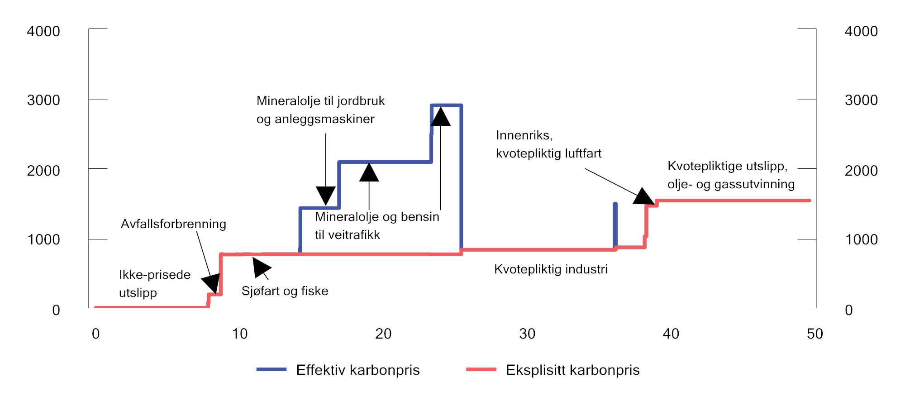
          - Pris på utslipp av klimagasser i ulike sektorer. Avgiftsnivå i kroner per tonn CO2-ekvivalenter i 2022 og kvotepris på 834 kroner per tonn CO2. Utslippstallene angis i mill. tonn CO2-ekvivalenter og er fra 2020, og inkluderer ikke utslipp eller opptak fra skog og arealbruk
Statistisk sentralbyrå, Miljødirektoratet og Finansdepartementet
I rapporten Pricing Greenhouse Gas Emissions: Turning Climate Targets into Climate Action beregner OECD (2022) andel av utslipp som er priset gjennom kvoter og avgifter for et utvalg land. Beregningen gir en nettopris, der eventuelle subsidier er trukket fra. Karbonprisen inkluderer både avgifter som har en eksplisitt klimabegrunnelse og avgifter med andre begrunnelser, for eksempel avgifter som priser eksternaliteter fra veitrafikk eller avgifter på energibruk. Figur 14.2 viser andelen av landenes utslipp av klimagasser, ekskludert utslipp fra arealbrukssektoren, med en netto pris på 30 EUR eller mer. OECD anslår at Norge har en karbonpris på over 30 EUR for om lag 82 pst. av sine utslipp. Dette er høyt i internasjonal sammenheng.
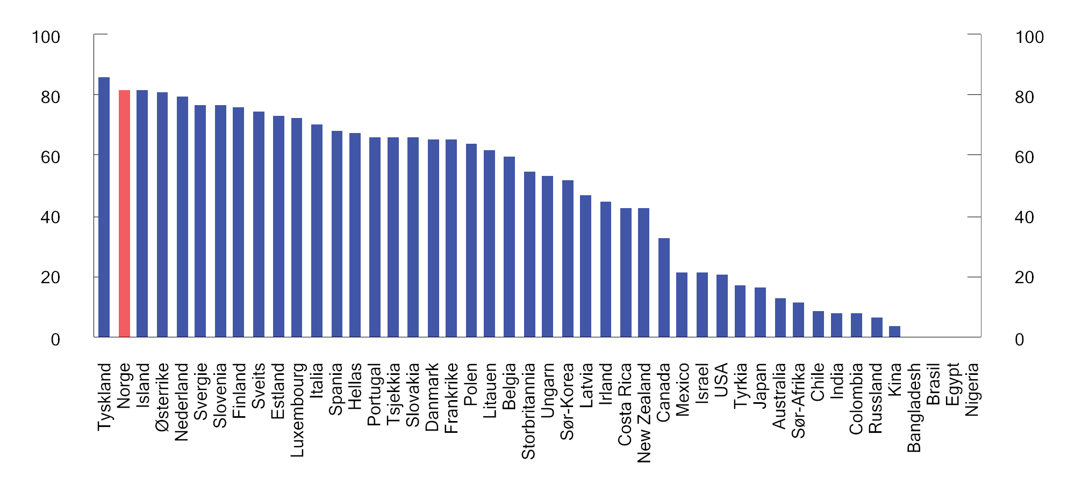
          - Andel av utslipp av klimagasser som prises til 30 EUR eller med per tonn CO2-ekvivalent i 2021. Eksklusiv utslipp fra arealbruksendringer (LULUCF).
OECDs «Pricing Greenhouse Gas Emissions» (2022)
Ikke-kvotepliktige utslipp
Nær 70 pst. av de ikke-kvotepliktige utslippene i Norge er ilagt klimaavgift. De siste tiårene er grunnlaget for klimaavgiftene utvidet betraktelig. De alle fleste fritak og reduserte satser er opphevet, og det er innført nye avgifter på utslipp som tidligere ikke var priset. Resultatet er at norsk prising av utslipp av klimagasser i større grad er uniform på tvers av ulike kilder, og at både omfanget og nivået på prisingen er blant de høyeste i verden.
Figur 14.3 viser hvordan utslippene som ikke prises gjennom kvoter eller avgift fordeler seg på ulike klimagasser og kilder. Ikke-prisede utslipp fra landbruket er for det meste utslipp av metan (CH4) og lystgass (N2O). Utslippene av metan kommer fra husdyr og husdyrgjødsel, mens utslippene av lystgass kommer fra mineralgjødsel og husdyrgjødsel. Deponering av nytt biologisk avfall er nå forbudt, og utslippene fra avfallsdeponier vil derfor avta naturlig. Salg av drivstoff til fiske og fangst i fjerne farvann (mer enn 250 nautiske mil fra grunnlinjen) registreres som utslipp i det norske utslippsregnskapet, men er fritatt for CO2-avgift. Øvrige ikke-prisede utslipp kommer fra en rekke ulike kilder og sektorer.
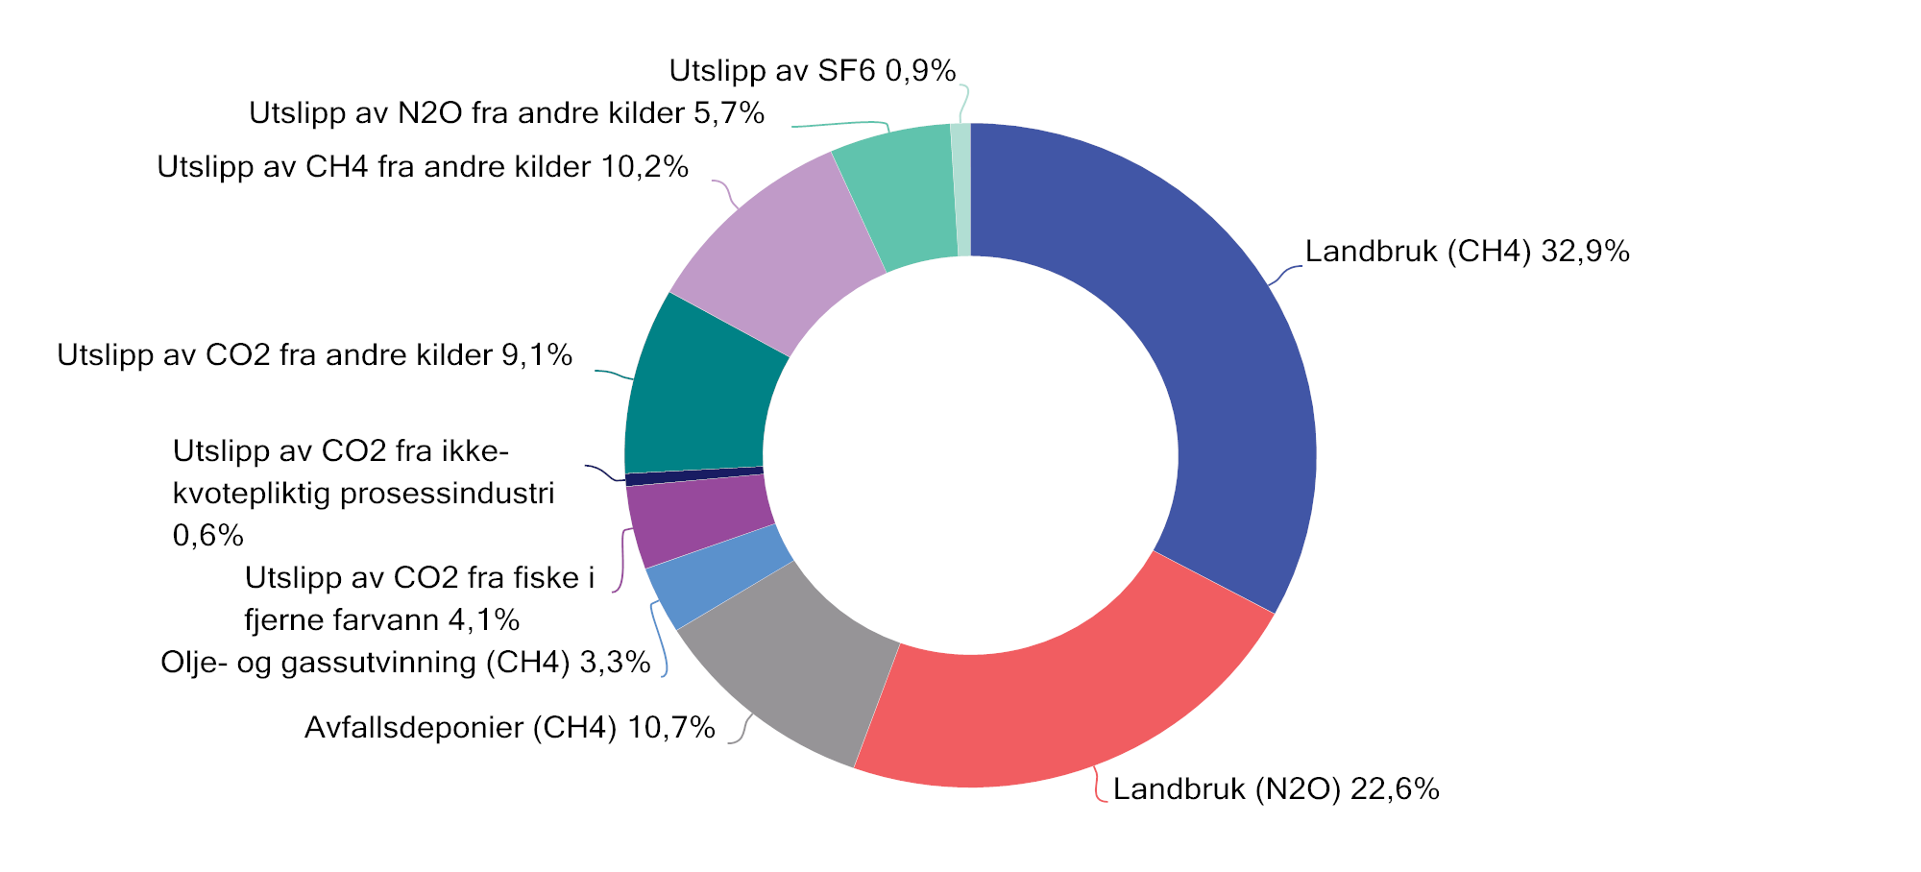
          - Anslag på utslipp av klimagasser som verken er ilagt kvoteplikt eller avgift. 2022-regler og 2020-utslipp.
Statistisk sentralbyrå, Miljødirektoratet og Finansdepartementet.
Utslippene av metan og lystgass fra jordbruket utgjør om lag 4,5 mill. tonn CO2-ekvivalenter, dvs. om lag halvparten av de ikke-prisede utslippene av klimagasser. For at utslippene skal reduseres der de koster minst, bør alle utslipp prises, og avgiften må være lik for alle utslippskilder. Dette tilsier at alle sektorer bør stilles overfor en avgift på utslipp, inkludert landbrukssektoren.
Grønn skattekommisjon (NOU 2015: 15 Sett pris på miljøet) viste til at matproduksjonen med høyest klimagassutslipp per kalorier mottok mest i støtte. På bakgrunn av dette anbefalte kommisjonen at produksjonsstøtten til rødt kjøtt skulle reduseres for å bidra til lavere klimagassutslipp, men at dette skulle ses i sammenheng med distriktspolitiske hensyn og at dyr på beite bidrar positivt til ivaretakelse av kulturlandskap og biologisk mangfold. En rekke forhold vanskeliggjør en avgift på alle klimagassutslipp fra jordbruket. Det er i praksis svært krevende å beregne utslipp av metan fra hvert enkelt dyr og avgiftslegge dette. Grønn skattekommisjon anbefalte å innføre en avgift på utslipp av N2O fra mineralgjødsel.
Utvalget mener i prinsippet at alle ikke-kvotepliktige utslipp bør prises, og at prisen bør være lik for alle sektorer. Fritak og reduserte satser bør avvikles. En betydelig andel av utslippene som i dag ikke er priset, kommer fra bruk av mineralgjødsel. Utvalget anbefaler at det innføres en avgift på nitrogenet i mineralgjødsel, i tråd med anbefalingene til Grønn skattekommisjon. Utvalget er klar over at det i tilfeller med manglende kunnskap om utslipp ved ulik aktivitet kan være praktisk vanskelig å prise utslipp. Samtidig er det lite hensiktsmessig å legge en avgift på produksjon av kjøtt eller kjøttprodukter når slik produksjon mottar betydelige statlige subsidier. På bakgrunn av dette anbefaler utvalget også at produksjonsstøtten i jordbruket omlegges i mer klimavennlig retning i tråd med anbefalinger fra Grønn skattekommisjon.
Kvotepliktige utslipp
Både kvotehandelssystemer og klimaavgifter setter en pris på utslipp. Utslippskildene som er omfattet av EUs kvotehandelssystem (EU ETS) er automatisk regulert gjennom dette systemet, se boks 14.1. Om lag 50 pst. av Norges klimagassutslipp er omfattet av EU ETS. Både utslipp fra kraftsektoren, petroleumsvirksomheten, det meste av landbasert industri og kommersiell luftfart er dekket av kvotehandelssystemet. Det har vært en kraftig økning i kvoteprisen de siste årene, se figur 14.4. Det siste halvåret har kvoteprisen svingt rundt 800 kroner per tonn CO2-ekvivalenter. Prisen falt betydelig da Russland startet invasjonen i Ukraina, men tok seg raskt opp igjen. Økningen i nivået må ses i sammenheng med forventningen om en stram klimapolitikk i EU i årene fremover.
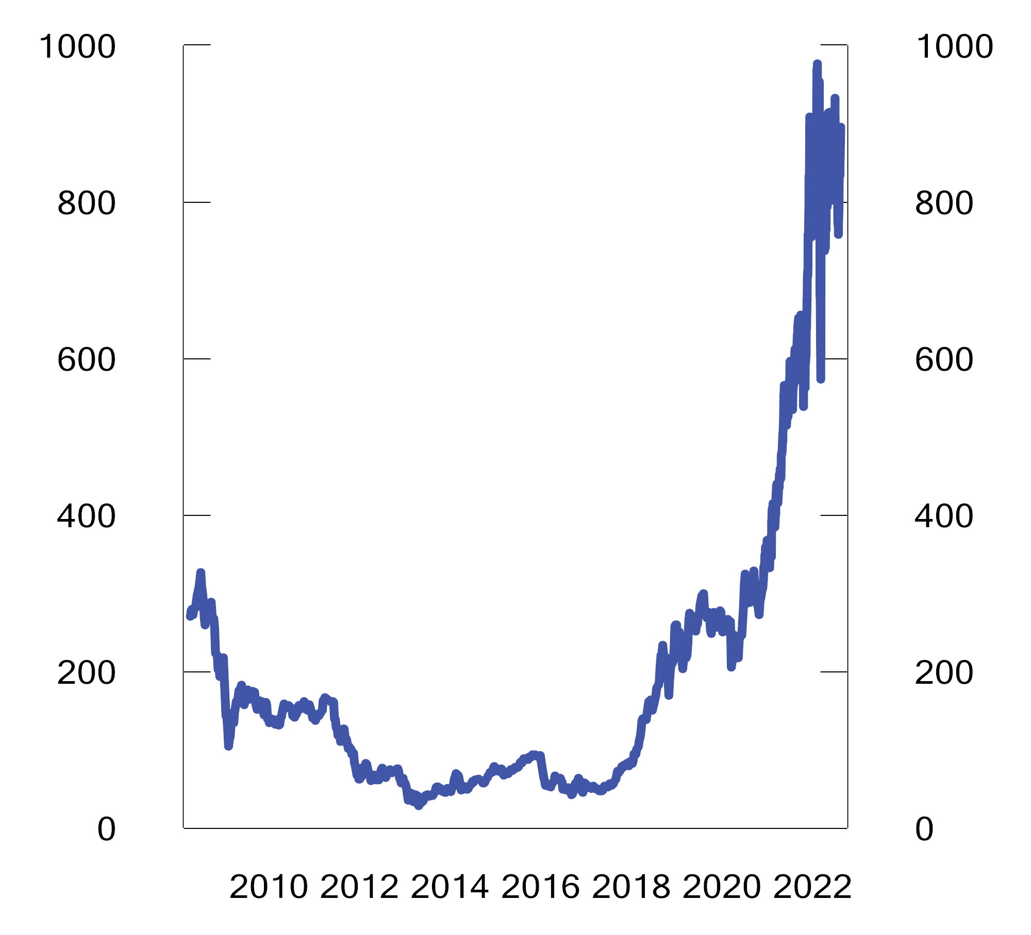
          - Kvotepris i EUs kvotehandelssystem. NOK per tonn CO2
Finansdepartementet.
I Norge omfattes det meste av innenriks luftfart av avgift i tillegg til kvoteplikt. De fleste utslippene av klimagasser fra petroleumsvirksomheten på norsk kontinentalsokkel er også omfattet av både EUs kvotesystem og avgift. Det gir en vesentlig høyere samlet karbonpris enn andre sektorer.
Klimaavgiftene omfatter også andre kvotepliktige virksomheter. Det gjelder blant annet CO2-utslipp fra avfallsforbrenningsanlegg og enkelte CO2-utslipp fra kvotepliktig industri. På grunn av statsstøttereglene i EØS-avtalen har ikke Norge anledning til å frita disse utslippene fra avgift. Finansdepartementets vurdering er at et slikt fritak ikke utgjør statsstøtte og er i dialog med ESA om saken, jf. Prop. 1 LS (2022–2023) punkt 8.10.5.
Når utslipp i kvotepliktige sektorer i Norge også ilegges en avgift, står de overfor en karbonpris lik summen av avgift og kvotepris. Høyere karbonpris gir sterkere insentiv til å redusere utslipp og øke investeringer i nye løsninger og teknologi. Virkningen av en klimaavgift kan likevel ikke vurderes ut fra den isolerte utslippseffekten på de avgiftsbelagte sektorene når disse er en del av et europeisk kvotesystem. Avgift bidrar ikke til reduksjon i samlede utslipp så lenge antall kvoter som skal utstedes i systemet ligger fast. En avgift vil gi lavere etterspørsel etter kvoter, noe som vil redusere kvoteprisen og frigjøre kvoter til bruk for andre kvotepliktige kilder i EU ETS. Reduserte utslipp fra norske kvotepliktige virksomheter motsvares dermed av økte utslipp andre steder i systemet. Videre vil sterkere insentiver til å investere i ny teknologi i de avgiftsbelagte sektorene, motsvares av lavere insentiver i øvrige deler av kvotesystemet som følge av marginalt lavere kvotepris.
Den høye samlede utslippsprisen som olje- og gassnæringen står overfor gjennom både kvoteplikt og CO2-avgift, kan gi insentiver til implementering av utslippsreduserende tiltak som er bedriftsøkonomisk lønnsomme, men som i liten grad bidrar til reduserte globale utslipp. Blant annet kan det bidra til å gjøre det bedriftsøkonomisk lønnsomt å erstatte gasskraftverk på sokkelen med kraft fra land eller andre fornybare kilder. Fornybar kraft er en knapp ressurs som bør benyttes der den kaster mest av seg.
Hvis et land som deltar i EU ETS samtidig har et forpliktende mål om å redusere utslipp i hele økonomien (altså både i kvotepliktig og ikke-kvotepliktig sektor), vil en lik pris på alle utslipp være den mest kostnadseffektive måten å oppnå landets utslippsmål. Danmark har et slikt forpliktende mål, se omtale i boks 14.2. For en mer inngående diskusjon av innretning av klimamål og avgift på kvotepliktige utslipp vises det til Silbye og Sørensen (2022).
Norge samarbeider med EU om oppfyllelse av våre respektive forpliktelser under Parisavtalen. Det innebærer at Norge og EU må bli enige om fordelingen av utslippsreduksjonene fra EU ETS. Norge og EU har per nå ikke blitt enige om en metode for en slik fordeling, men den vil trolig baseres på lignende prinsipper som fordelingen under Kyotoprotokollen. Metoden for å bestemme bidraget fra norsk kvotepliktig sektor til oppfyllelse av Norges forpliktelser etter Kyotoprotokollen, er fastsatt i artikkel 73 i EUs registerforordning. Her er det bestemt at Norge skal få tildelt utslippsreduksjoner i kvotepliktig sektor tilsvarende reduksjonen over tid i mengden EU ETS-kvoter som «tilhører Norge», her definert som antallet kvoter som ble lagt til det felleseuropeiske kvotetaket for perioden 2013–2020 ved inkludering av Norge i fase 3 av EU ETS. Under Kyoto-protokollen som gjelder frem til 2020, var dermed bidraget fra kvotepliktig sektor til oppfyllelse av Norges utslippsforpliktelse uavhengig av de faktiske utslippene fra sektoren i Norge.
              - Danmarks 2030-mål
Danmark har ikke et selvstendig mål under Parisavtalen, men inngår i EUs mål om å redusere netto utslipp med 55 pst. innen 2030 sammenlignet med 1990. Danmark bidrar til oppfyllelse av EUs mål gjennom sine forpliktelser i innsatsfordelingsforordningen og regelverket for skog- og annen arealbruk, og ved deltakelse i EU ETS. I tillegg til EUs mål har Danmark i sin klimalov forpliktet seg til å redusere utslipp av klimagasser fra dansk territorium med 70 pst. i 2030 i forhold til nivået i 1990. Ifølge klimaloven skal oppnåelsen av Danmarks klimamål være så kostnadseffektiv som mulig, samtidig som det tas hensyn til både den langsiktige grønne omstillingen, bærekraftig næringsutvikling, dansk konkurranseevne og sunne offentlige finanser og sysselsetting.
I desember 2020 inngikk et bredt politisk flertall i det danske folketinget en avtale om en grønn skattereform i flere faser. I den forbindelse ble det satt ned en ekspertgruppe som skulle utarbeide anbefalinger til en mer ensartet regulering av CO2-utslipp. På bakgrunn av Danmarks klimamål som omfatter territorielle utslipp, altså både kvotepliktige og ikke-kvotepliktige utslipp, anbefaler ekspertgruppen at det innføres avgift på kvotepliktige utslipp (Skatteministeriet, 2022). For en mer detaljert beskrivelse av ekspertgruppens forslag vises det til første delrapport.
[Boks slutt]
Tildeling av gratiskvoter i EU ETS er innført som et tiltak for å forhindre karbonlekkasje. Mottakere av gratiskvoter subsidieres ved at auksjonsinntektene som skulle tilfalt staten, i stedet gis til den kvotepliktige virksomheten. Gratiskvotene bidrar til å binde kapital i virksomhet som ville vært ulønnsom uten gratis tildeling. Dette tilsier først og fremst at man bør fjerne tildelingen av gratiskvoter. Avgiftslegging av utslipp fra virksomheter som mottar gratiskvoter, vil motvirke denne kapitalbindingen, men med risiko for at virksomheter velger å flytte ut av landet til områder i kvotesystemet uten en slik avgift. Se punkt 14.4.2 for en mer utfyllende omtale av karbonlekkasje.
Nasjonale klimaavgifter på utslipp i kvotepliktig sektorer gir differensierte karbonpriser, reduserer kostnadseffektiviteten i kvotesystemet og øker de samfunnsøkonomiske kostnadene av klimapolitikken. Avgiftene bidrar i liten grad til reduserte globale utslipp. Utvalget mener Norge som et oljeproduserende og høyteknologisk land har en særlig forpliktelse til å bidra til utvikling av teknologier som på lengre sikt kan gi reduserte globale utslipp. På bakgrunn at dette begrunner utvalget en videreføring av disse avgiftene med at en avgift på kvotepliktige utslipp vil gi ytterligere insentiver til å utvikle teknologi, herunder karbonfangst- og lagring (CCS). Samtidig bør insentiver til teknologiutvikling virke mest mulig teknologinøytralt, se omtale i punkt 14.6. Utvalget mener at Norges fortrinn og kompetanse på området, i tillegg til teknologiens potensiale for positive ringvirkninger utenfor Norge, likevel kan begrunne insentiver rettet mot utvikling av CCS-teknologi. En avgift på kvotepliktige utslipp vil gi sterkere insentiver til utvikling av CCS-teknologi enn det en produksjonavgift for petroleumssektoren vil gi, se omtale av produksjonsavgift i boks 14.3. Utvalget anbefaler å videreføre avgiftene i kvotepliktige sektorer på nåværende nivå i næringer hvor avgiften kan gi insentiver til teknologiutvikling.
              - Produksjonsavgift for petroleumssektoren
Produksjonsavgift på olje og gass har blitt foreslått av en rekke aktører med ulik begrunnelse. Flertallet i Klimaomstillingsutvalget (2020) foreslo å innføre en produksjonsavgift på produserte enheter olje og/eller gass. Formålet med den foreslåtte avgiften er å unngå investeringer i felt som har høy risiko for å bli ulønnsomme i en verden som lykkes med klimaomstillingen, samt unngå ulønnsomme utvidelser av eksisterende prosjekt. En annen begrunnelse for en produksjonsavgift kan være at norsk olje eksporteres til land som ikke priser utslipp fra forbrenning av olje. En slik avgift kan gi redusert norsk oljeproduksjon og dermed bidra til å redusere forbruket og forbrenningen av olje globalt. For at lavere norsk oljeproduksjon skal resultere i lavere forbruk av olje globalt, må produksjonsnedgangen føre til økt langsiktig pris på olje. Fæhn et al. (2017) har beregnet at en reduksjon i norsk produksjon tilsvarende 1 tonn CO2 (når den forbrennes) resulterer i om lag 350 kg i netto reduserte CO2-utslipp globalt. Konsulentselskapet Rystad Energy (2021) har gjort en tilsvarende beregning, men med nyere data hvor det også hensyntas at Norge utvinner både olje og gass. De anslår at globale utslipp vil øke med 9 kilo CO2 som følge av et langsiktig produksjonskutt på 0,5 fat med olje og 0,5 oljefatekvivalenter (BOE) gass. For et produksjonskutt på ett fat med olje anslås netto global utslippsreduksjon til 8 kilo CO2, mens et produksjonskutt på ett oljefatekvivalenter BOE-gass anslås å øke utslippene med 26 kilo CO2. Forbrenning av ett fat olje eller ett oljefatekvivalenter BOE-gass gir utslipp tilsvarende om lag 340 kilo CO2.
Avgifter som skal korrigere for eksterne effekter som oppstår i andre land, har noen prinsipielle sider som må vurderes. Grunnlaget for internasjonalt klimasamarbeid er at hvert land har ansvar for utslipp som fysisk oppstår innenfor sitt territorium, og ikke utslipp fra bruk av produkter som eksporteres, eller utslipp ved produksjon av produkter som importeres. Dette prinsippet følger av både FNs klimakonvensjon og Parisavtalen. Brudd med dette prinsippet kan føre til dobbelregulering av utslipp og en mindre effektiv klimapolitikk.
En videreføring av CO2-avgiften på sokkelen vil i likhet med en produksjonsavgift bidra til å gjøre marginal oljeproduksjon ulønnsom. Samtidig vil CO2-avgiften mer direkte bidra til lavere utslipp fra petroleumssektoren og gi insentiver til å utvikle mer klimavennlig teknologi enn det en produksjonsavgift vil gjøre.
[Boks slutt]
Utslipp fra arealbruksendringer
Norge har mye skog som tar opp betydelige mengder CO2 hvert år, men har også utslipp av klimagasser fra endringer i arealbruk og fra hogst av skog. Disse utslippene er hverken omfattet av klimaavgifter eller EUs kvotesystem. Rapporterte utslipp fra nedbygging av skog, dyrket mark og andre arealer er på rundt 2,9 mill. tonn årlig. Det tilsvarer om lag 6 pst. av Norges årlige klimagassutslipp. Utslippene føres under skog- og arealbrukssektoren i det norske klimaregnskapet. I tillegg til de direkte utslippene, vil nedbygging redusere muligheten til fremtidig karbonbinding fra disse arealene. Skog og myr er de mest karbonrike arealene, og nedbygging medfører store klimagassutslipp per arealenhet. De to viktigste driverne bak nedbygging av arealer er bebyggelse og veier. Av nedbyggingen av areal mellom 1990–2019 har det aller meste opprinnelig vært skog (75 pst.), dernest dyrket mark (14 pst.) og aktivt beitet innmarksarealer (7 pst.).
I EUs nåværende klimarammeverk for perioden 2021–2030 har skog- og arealsektoren en egen forpliktelse om at utslippene ikke skal overstige opptaket av CO2 (den såkalte netto-nullforpliktelsen). Utslipp og opptak beregnes i tråd med EUs bokføringsregelverk for skog- og annen arealbruk. Regelverket innebærer at Norge har årlige forpliktelser for økt nettoopptak i skog og arealbrukssektoren. Basert på foreløpige beregninger ligger Norge an til å få et rapportert netto utslipp i perioden. Forpliktelsen kan oppfylles ved å gjennomføre tiltak for å redusere utslipp og øke opptak i sektoren, eller ved å benytte de fleksible mekanismene i regelverket. Forpliktelsen kan oppfylles ved kjøp av utslippsenheter (kvoter) fra andre europeiske land, enten fra den ikke-kvotepliktige sektoren deres eller fra skog- og arealbrukssektoren. Regelverket åpner også for at forpliktelsen kan oppfylles gjennom ekstra nasjonale kutt i ikke-kvotepliktige utslipp (innsatsfordelingen). Disse utslippsreduksjonene vil altså komme i tillegg til forpliktelsen til reduksjoner for ikke-kvotepliktig sektor.
Grønn skattekommisjon (NOU 2015: 15 Sett pris på miljøet) anbefalte å innføre en CO2-avgift på klimagassutslipp fra omdisponering av større arealer. Utvalget viste til at gode metoder for beregning av utslipp fra omdisponering var en forutsetning for fastsetting av avgiftssatsen, og at videre utredning var nødvendig. Utvalget mente det kunne være aktuelt å innføre en naturavgift hvor avgiftssatsen i første runde bare tok hensyn til klimagassutslipp, for så eventuelt å utvides til å omfatte andre negative miljøeffekter senere. Naturavgift med formål å prise andre negative miljøeffekter enn klimagassutslipp, omtales i punkt 14.5.2.
I forlengelsen av Meld. St. 13 S (2020–2021) Klimaplan for 2021-2030 og Norges forpliktelser i klimaavtalen med EU, har Miljødirektoratet (2021b) utarbeidet et faktagrunnlag for vurdering av avgift på klimagassutslipp fra permanente og/eller irreversible omdisponeringer av areal. Rapporten omfatter ikke arealbruksendringer fra for eksempel skog til dyrket mark, fordi dette betraktes som en reversibel omdisponering. Miljødirektoratet mener det er teknisk mulig å innføre en avgift på utslipp fra nedbygging av arealer, men at videre utredning er nødvendig.
I rapporten beskrives ulike måter avgiften kan utformes på, dvs. hva som kan defineres som den avgiftspliktige handlingen, hvem som kan være avgiftspliktig og mulige avgiftstidspunkt. I rapporten beskrives også ulike måter å fastsette avgiften på, basert på varierende detaljeringsgrad. Jo høyere detaljeringsgrad, jo mer treffsikker vil avgiften være. Samtidig vil en høy detaljeringsgrad stille større krav til kunnskapsgrunnlaget, i tillegg til at det vil kunne være mer kostnadskrevende å administrere. Den enkleste modellen for fastsettelse av avgift som skisseres i rapporten, tar utgangspunkt i en fast sats per arealenhet som bygges ned. En slik avgift vil gjøre det dyrere å bygge ned eller omdisponere karbonholdige arealer, men skiller ikke mellom høyt og lavt karboninnhold og vil dermed gi en lite treffsikker prising av utslippene fra arealbruksendringer.
En mer treffsikker innretning er å ha ulik avgiftssats for ulike typer natur (arealkategorier), der de særlig karbonrike arealene får en høyere avgiftssats enn mindre karbonrike arealer. Denne modellen skiller ikke på ulik grad av nedbygging, altså hvordan arealet blir seende ut i etterkant av nedbyggingen. Den mest avanserte modellen som skisseres, tar også hensyn til karbonbeholdningen i arealet etter nedbyggingen. Det betyr at om man beholder mer grønt areal og uberørt jordsmonn, vil man få en lavere avgift enn om alt fjernes.
I et videre arbeid med en avgift må det skaffes tilstrekkelig informasjon om arealet som bygges ned. Som underlag til Miljødirektoratets rapport har NIBIO utarbeidet en rapport (Søgaard et al., 2021) om mulige kart som kan danne grunnlag for avgiften. Av rapporten fremgår det at NIBIO har utviklet en prototype til en fremtidig kalkulator for beregning av klimagassutslipp fra kommuneplaner og reguleringsplaner. Kalkulatoren oversetter arealklasser i kartet AR5+ til arealkategoriene som brukes i utslippsregnskapet for arealbrukssektoren. Kartet deler altså Norges areal inn i ulike naturtyper og skal kunne gi informasjon om utslipp av klimagasser som vil oppstå ved et inngrep basert på inngrepets størrelse i areal. Det bør utredes om dette kartet kan danne grunnlag for en avgift på disse utslippene.
En avgift som bestemmes av inngrepets størrelse målt i areal, differensiert etter typen areal inngrepet skjer på, vil fortsatt ikke reflektere at ulike typer inngrep på det samme arealet kan gi ulike utslipp. En løsning kan være at avgiften også differensieres etter type inngrep. En slik differensiering bør i så fall ta utgangspunkt i avgrensinger mellom ulike inngrep som følger av eksisterende lovverk. Det vil for eksempel være enkelt å ha ulik avgift på bygging av hytter og bygging av et vindkraftverk, da søknad om utbygging/konsesjon følger av ulike regelverk. Utfordringene med å skille mellom ulike typer inngrep kan også reduseres ved at det etableres en refusjonsordning. Dersom den avgiftspliktige kan dokumentere at utslippene fra inngrepet er vesentlig lavere enn avgiften skulle tilsi, kan det søkes om refusjon for innbetalt avgift. På samme måte kan myndighetene kreve tilleggsavgift dersom det ved kontroll eller lignende kan dokumenteres at de reelle utslippene fra inngrepet er vesentlig høyere enn den innbetalte avgiften for inngrepet skulle tilsi.
Et annet vesentlig moment som må utredes er hvem som skal være avgiftssubjektet, altså hvem som plikter å rapportere og innbetale avgiften til staten. For å gjøre avgiften håndterlig for skattemyndighetene, er det viktig at antallet avgiftssubjekter ikke blir for stort. For å lette den administrative byrden ved rapportering, bør de avgiftspliktige være aktører som enten er kjent med særavgiftssystemet eller som jevnlig vil måtte innrapportere avgift over en lengre periode. Å legge avgiften på privatpersonene eller selskapene som står bak inngrepene, vil derfor være lite hensiktsmessig. Siden alle inngrep som kan anses å ha en betydelig virkning på utslipp av klimagasser trolig enten vil være søknadspliktige i henhold til plan- og bygningsloven, eller vil kreve statlig konsesjon/godkjenning, kan en mulighet være å legge avgiftsplikten på kommunene og de statlige konsesjonsmyndighetene. Dette vil trolig gi et håndterlig antall avgiftssubjekter og begrense de administrative kostnadene ved innrapporteringen. Gjennom for eksempel et gebyr knyttet til søknadsprosessen vil kommunene og konsesjonsmyndighetene igjen kunne skaffe inndekning for avgiften fra aktørene som reelt sett står bak inngrepet.
En søknads- og utbyggingsprosess kan ta lang tid, og det må vurderes hvilket tidspunkt avgiftsplikten bør oppstå. Å knytte avgiften til tidspunktet for byggestart vil for eksempel ikke fange opp endringer underveis i prosjektet som kan påvirke størrelsen på inngrepet og utslippene. En avgift som kreves inn ved ferdigstillelse vil på sin side ikke fange opp prosjekter som av ulike grunner avsluttes før de er ferdigstilt, men hvor inngrep som skaper utslipp av klimagasser er gjennomført.
Utvalget mener en klimaavgift på irreversibel omdisponering av areal bør innføres. Nedbygging av areal som skog, dyrket mark og andre arealer gir utslipp av klimagasser som bør prises på lik linje med ikke-kvotepliktige utslipp. Utvalget er klar over at videre utredning er nødvendig før innføring av en slik avgift.

Karbonlekkasje
Samarbeid om prising eller koordinert prising av utslipp på tvers av landegrensene gir mer effektiv måloppnåelse av globale klimamål. Prising av utslipp over større områder vil gi et større marked for klimavennlig teknologi og kan dermed gi et betydelig insentiv til forskning og utvikling av nye klimavennlige løsninger. Lik prising av utslipp på tvers av landegrensene vil også bidra til at utslippskuttene skjer der kostnadene er lavest. I 2022 sto om lag 23 pst. av globale utslipp overfor en karbonpris. Det har vært en markant økning fra 2020, hvor bare 15,1 pst. av globale utslipp var priset. Økningen kommer i stor grad av lanseringen av Kinas nasjonale kvotesystem. Likevel er mindre enn 4 pst. av de globale utslippene i 2022 direkte dekket av en karbonpris på eller over det nivået som kreves i 2030 for å holde global oppvarming under 2 grader, estimert til USD 50–100 per tonn CO2-ekvivalenter (World Bank, 2022). IMF (2022) har anslått gjennomsnittlig pris på utslipp i verden til om lag 4 dollar per tonn CO2-ekvivalent. Det meste av bidragene til gjennomsnittet kommer fra initiativ til prising i Europa, herunder EUs kvotesystem (EU ETS).
Karbonlekkasje innebærer at utslipp flyttes fra land med reguleringer av egne klimagassutslipp til land uten eller med svakere reguleringer. En direkte effekt er at virksomheter i land med klimareguleringer taper konkurranseevne mot produsenter i land uten tilsvarende klimaregulering. Betaling for klimagassutslipp eller overvelting av karbonprisen i kraftprisen gir økte driftskostnader. Dette kan resultere i nedskalering eller nedleggelse av produksjon i hjemlandet, og flytting av produksjon til land med mindre stram eller ingen klimaregulering. Indirekte effekter kan oppstå via prismekanismen i energimarkedene. En stram klimapolitikk kan føre til redusert etterspørsel etter og dermed lavere pris på olje, kull og gass. Lavere internasjonale priser øker bruken av fossilt brensel i land uten tilsvarende klimapolitikk. Hvor stor karbonlekkasjen blir avhenger blant annet av hvor prisfølsom etterspørselen og tilbudet av slikt brensel er. Jo mer prisfølsom etterspørselen er og jo mindre prisfølsomt det globale tilbudet er, jo større blir karbonlekkasjen.
Selv om det er langt igjen til en effektiv, global respons på klimakrisen, er det utviklingstrekk som tyder på at risikoen for karbonlekkasje blir mindre over tid. Utviklingen går i retning av at flere land og regioner innfører prising av klimagassutslipp gjennom kvotesystemer eller avgifter (World Bank, 2022). Utviklingen av direkte reguleringer med implisitte karbonpriser, har også betydning for omfanget av karbonlekkasje. Oppmerksomhet om klimaproblemet har trolig bidratt til å øke bedriftenes omdømmekostnad ved å flytte industriproduksjon til land med mindre restriktiv klimapolitikk. En bedrifts lokalisering bestemmes av mange forhold, og gode anslag for virkningen av miljøreguleringer alene på lokalisering av næringsliv vil i praksis være krevende. Det er derfor vanskelig å tallfeste samlet og sektorfordelt karbonlekkasje. Relativt få empiriske studier finner signifikante utslag av utslippsprising på bedriftenes konkurranseevne. Kvoteprisen i EU ETS har økt kraftig den siste tiden, se figur 14.4. Det er grunn til å tro at dette isolert sett gjør europeisk industri mer utsatt for karbonlekkasje enn tidligere.
Tiltak for å motvirke karbonlekkasje
EU har innført to virkemidler for å motvirke karbonlekkasje som følge av innføringen av sitt kvotesystem for handel med utslippstillatelser (EU ETS); vederlagsfri tildeling av kvoter (gratiskvoter) og en CO2-kompensasjonsordning.
Selv om auksjonering er hovedregelen for anskaffelse av kvoter, tildeles en andel av kvotene til industrien gratis (vederlagsfri tildeling). Bortsett fra for kraftprodusenter, som ikke mottar noen gratiskvoter, reduseres gradvis andelen kvoter som tildeles gratis hvert år. Tildeling av gratiskvoter er basert på objektive kriterier fastsatt av EU, og gis til virksomheter EU definerer som utsatt for karbonlekkasje. Mottakere av gratiskvoter subsidieres ved at auksjonsinntektene som skulle tilfalt staten i stedet gis til den kvotepliktige virksomheten. Gratiskvoter øker dermed de samfunnsøkonomiske kostnadene ved å nå utslippsmålet for EU ETS, ved at det kan binde kapital i virksomhet som ville vært ulønnsom uten gratis tildeling. Gratiskvoter gir like fullt insentiv til å redusere utslipp, siden bedriftene står overfor valget om å selge kvotene eller slippe ut klimagasser.
Et alternativt virkemiddel for å motvirke karbonlekkasje vil være en «klimaklubb», hvor land med karbonprising eller annen klimaregulering som gir implisitte karbonpriser er medlemmer, se Nordhaus (2015). Klubbmedlemmene kan innføre en importavgift (karbontoll) på produkter som importeres fra land utenfor klubben, uten tilsvarende klimaregulering. Avgiften kan avhenge av karboninnholdet i de importerte produktene. Dette kan kombineres med en subsidie til eksport til land utenfor klimaklubben. I praksis vil det være krevende å differensiere tollsatser og avgifter etter karboninnhold i produktet og karbonregulering i opprinnelseslandet. Karbontoll kombinert med subsidier til eksport vil trolig også være i strid med WTO-avtalen.
Som et nytt virkemiddel for å motvirke karbonlekkasje har EU-kommisjonen foreslått å innføre en såkalt karbongrensejusteringsmekanisme (Carbon border adjustment mechanism, CBAM), som vil sette en pris på utslipp ved produksjon av en rekke importerte produkter. Den foreslåtte mekanismen vil i første omgang omfatte import av sement, elektrisitet, gjødsel, jern, stål og aluminium. Forslaget innebærer at importører av disse produktene fra land med lave eller ingen prising av utslipp, må betale en pris for beregnede utslipp i produsentlandet. Prisen vil bli knyttet til prisen på utslippskvoter i EU ETS. CBAM vil sørge for lik karbonpris for EU-produserte og importerte produkter. Ifølge EU-kommisjonen vil ordningen være ikke-diskriminerende og kompatibel med WTO-regler og andre internasjonale forpliktelser. EU-kommisjonen har foreslått å fase inn ordningen i årene 2026–2036. I første omgang er ordningen ment til erstatning for gratiskvoter, som foreslås faset ut i takt med at CBAM fases inn. For en grundigere omtale av forslaget vises det til omtale i Meld. St. 1 (2021–2022) Nasjonalbudsjettet 2022.
Høyere karbonpriser som følge av EUs kvotesystem har blitt overveltet i økte strømpriser i Europa. Dette innebar en konkurransefordel for kraftkrevende industri utenfor Europa, som ikke var underlagt like streng klimapolitikk. I EUs klimakvotedirektiv ble det derfor fra 2013 åpnet for at europeiske land kunne innføre en kompensasjonsordning for økte kraftpriser til industrien som følge av økte karbonpriser i Europa (CO2-kompensasjon). Formålet med ordningen er å hindre at europeisk industri flytter sin produksjon eller taper markedsandeler, til land med mindre restriktiv klimapolitikk. EU-kommisjonens retningslinjer for CO2-kompensasjon fastsetter hvilke sektorer som omfattes av ordningen, på hvilke vilkår de kan få kompensasjon, beregning av kostnadsgrunnlaget, høyeste tillatte støttenivå per bedrift og hvordan CO2-innslaget i kraftprisen skal fastsettes. Det er likevel opp til hvert enkelt land å vurdere om en CO2-kompensasjonsordning skal innføres og i hvilken grad en ønsker å benytte handlingsrommet i retningslinjene. Norge har i hovedsak valgt å innføre ordningen innenfor det gjeldende handlingsrommet. Det innebærer at norsk kraftkrevende industri delvis kompenseres for økningene i kraftkostnader som følge av EUs kvotesystem.
Når ordningen kun retter seg mot enkelte næringer, og kompenserer bedriftene for bruk av kraft, vil den kunne gi insentiver til høyere etterspørsel etter kraft og overinvesteringer i det som ellers ville vært ulønnsom virksomhet, noe som skader vekstevnen i økonomien. Videre bryter kompensasjonsordningen med prinsippet om at forurenser skal betale. Ordningen unntar industrien fra å betale for utslipp som skyldes kraftproduksjon i Europa. Økte priser for kraft, også for industrien, er en forutsigbar og ønsket konsekvens av at kvotesystemet setter en pris på utslipp. Denne prisingen gjør både at utslippsfri kraft blir mer konkurransedyktig og at forbruket av kraft blir lavere. Subsidiering av kraftforbruk fører til økt total etterspørsel etter kraft og dermed høyere utslipp fra kraftproduksjon og landene som har overføringskapasitet til Norge.
Uten tiltak for å begrense fremtidige utgiftsøkninger, er ordningen anslått å koste om lag 100 mrd. kroner over støtteperioden 2021–2030 (Regjeringen, 2022). Dette er en økning på om lag 93 mrd. kroner fra forrige periode, og skyldes både høyere kvotepriser og at ordningen fra 2021 også vil inkludere industriens egenkraft.
Ordningens formål er å hindre karbonlekkasje og gjennom det redusere klimagassutslipp, men det er usikkert i hvilken grad ordningen faktisk bidrar til dette. Det er mange faktorer som påvirker hvor en bedrift velger å lokalisere seg, og lokaliseringsbeslutninger er ofte komplekse. Både tilgang på naturresurser og kompetanse, transport- og transaksjonskostnader, priser på innsatsfaktorer, etterspørsel, samt lover, regler og politisk stabilitet vil påvirke et slikt valg. CO2-kompensasjonsordningen er kun en del av vurderingen.
Thema Consulting Group (2019) har utredet betydningen av CO2-kompensasjonsordningen. Basert på intervjuer og spørreundersøkelser hos bedrifter som mottar kompensasjon, vurderer de at ordningen har motvirket karbonlekkasje i perioden 2013–2020, men at det ikke er grunnlag for å kvantifisere virkningene av ordningen. Flere av selskapene som er omfattet av kompensasjonsordningen oppgir at deres konkurrenter er andre anlegg i Europa. Argumentet for CO2-kompensasjon svekkes når konkurrentene også er omfattet av kvotesystemet. Det er heller ikke alle europeiske land som har innført en slik kompensasjonsordning.
Selv om ordningen i noen grad kan motvirke karbonlekkasje, er utgiftene så store, og effektene så usikre, at den vanskelig kan forsvares. Dette peker også SSB på i sitt høringssvar om ordningen 16. desember 2021, herunder at «[s]elv om kompensasjonsordningen skulle vise seg å redusere karbonlekkasje, er det ikke gitt at effekten er tilstrekkelig stor til å forsvare den betydelige kostnaden ordningen ventes å ha over tiårsperioden».
Utvalget anbefaler at ordningen om CO2-kompensasjon for industrien avvikles. Ordningen bryter med prinsippet om at forurenser betaler, bidrar til økt etterspørsel etter kraft og gir insentiver til overinvestering i ulønnsom virksomhet. I tillegg er ordningen svært kostbar for staten

Optimalt nivå på norske avgifter på klimagassutslipp
Klimaproblemet er globalt. Virkningen av klimagasser på global oppvarming er uavhengig av hvor utslippene skjer. En globalt effektiv klimapolitikk tilsier derfor at alle utslippskilder stilles overfor samme pris på utslipp, uansett hvor utslippet skjer. Ideelt sett burde alle utslipp i verden være underlagt en felles global pris lik den globale marginale skadekostnaden. Det finnes imidlertid ikke et entydig svar på optimal global pris da det er svært krevende å anslå den marginale skadekostnaden av klimagassutslipp.
Norge står overfor flere avveininger når det gjelder nivå og omfang av prising av egne utslipp av klimagasser. Utvalget er bedt om å vurdere hvordan miljø- og ressursbeskatningen kan bidra til å nå klima- og miljømål i fremtidens samlede skatte- og avgiftssystem. Under drøftes optimalt avgiftsnivå på norske klimagassutslipp, gitt ulike tilnærminger for oppfyllelse av Norges internasjonale klimaforpliktelser.
Pris forenlig med temperaturmålet i Parisavtalen
Parisavtalen forplikter partene til å holde gjennomsnittlig temperaturøkning godt under 2 grader sammenlignet med førindustrielt nivå og til å tilstrebe å begrense temperaturøkningen til 1,5 grader. Avtalen har en «nedenfra-og-opp»-tilnærming hvor partene selv er ansvarlig for å melde inn nasjonale mål som er forenlig med avtalens langsiktige temperaturmål. Se punkt 14.3.1 for mer utfyllende omtale av Parisavtalen.
I april i år la FNs klimapanel frem tredje delrapport til sin sjette hovedrapport (IPCC, 2022). Den omhandler utslippsreduksjoner, opptak og virkemidler. Ifølge klimapanelet finnes det tilgjengelige utslippsreduksjoner til en kostnad på 100 USD per tonn CO2-ekvivalenter eller mindre, som kan halvere klimagassutslippene innen 2030 sammenlignet med 2019. Utslippsreduksjoner til en kostnad på under 20 USD per tonn CO2-ekvivalenter utgjør over halvparten av dette potensialet. Videre finner de at hvis temperaturøkningen skal begrenses til 2 grader, må globale utslipp reduseres med rundt 27 pst. innen 2030 sammenlignet med 2019. Tilsvarende må utslippene reduseres med rundt 43 pst. om oppvarmingen skal begrenses til 1,5 grader. En halvering av globale utslipp innen 2030 er dermed konsistent med en bane som begrenser oppvarmingen til 1,5 grader. Ifølge IMF (2022) vil følgende minstepriser på CO2-utslipp i 2030 føre til utslippsreduksjoner som er konsistent med å holde oppvarminger til under 2 grader: 75 USD per tonn CO2-ekvivalent i rike land, 50 USD per tonn i mellominntektsland (herunder Kina) og 25 USD per tonn i fattige land (herunder India).
I Meld. St. 13 (2020–2021) Klimaplan for 2021–2030 signaliserte Solberg-regjeringen en gradvis økning i gjeldende avgifter på ikke-kvotepliktige utslipp til om lag 2 000 2020-kroner per tonn CO2 i 2030. Stortinget vedtok å øke avgiftene på ikke-kvotepliktige utslipp med 28 pst. i 2022-budsjettet, en økning som er i tråd med en lineær opptrapping til 2 000 kroner i 2030. I Prop. 1 LS Tillegg 1 (2021–2022) varslet Støre-regjeringen at de viderefører planen om å øke avgiftene på ikke-kvotepliktige utslipp til om lag 2 000 2020-kroner i 2030. Det er dermed bred politisk enighet om denne opptrappingen.
En norsk klimaavgift på 2 000 kroner i 2030 overstiger estimatene for hvilken global utslippspris som er nødvendig for å oppnå temperaturmålet i Parisavtalen. Norske klimaavgifter planlegges dermed satt høyere enn det som vil gi en global kostnadseffektiv klimapolitikk. Samme mengde utslippsreduksjoner kunne blitt realisert ved lavere kostnad om Norge hadde satt en lavere klimaavgift og heller finansiert utslippsreduksjoner i andre land. Alternativt kunne Norge finansiert flere utslippsreduksjoner til samme totale kostnad. Det er lite sannsynlig at globale priser på utslipp snarlig vil komme opp på et nivå som er forenlig med å nå temperaturmålet i Parisavtalen. Globalt vil det derfor finnes mange utslippsreduserende tiltak med lavere kostnader enn optimal global pris, som ikke blir finansiert og gjennomført.
Samtidig er 2 000 kroner en relativt lav pris per tonn sammenliknet med andre utredede virkemidler i siste klimamelding, jf. Meld. St. 13 (2020–2021) Klimaplan for 2021–2030. En avgift som overstiger det som anslås som en tilstrekkelig global karbonpris, kan dermed være et effektivt tiltak for å oppnå norske klimamål dersom man ikke skal benytte fleksible mekanismer.
Pris forenlig med oppfyllelse av Norges internasjonale forpliktelser
Norge meldte i november 2022 inn et forsterket klimamål under Parisavtalen. Norge forplikter seg til å redusere utslippene av klimagasser med minst 55 pst. i 2030 sammenlignet med nivået i 1990. Klimaavtalen mellom Norge og EU fra 2019 innebærer at Norge tar del i klimaregelverket EU har vedtatt for å sikre at utslippene blir kuttet med 40 pst. Siden 2019 har både Norge og EU oppdatert sine Parismål. Klimasamarbeidet med EU består av tre pilarer: kvotesystemet, innsatsfordelingsforordningen (omfatter ikke-kvotepliktige utslipp) og regelverket for bokføring av skog og annen arealbruk, se avsnitt 14.3.2.
Utslippsreduksjoner i kvotesystemet vurderes samlet for EU og Norge. Norge vil, etter avtale om oppgjør mellom Norge og EU, bli tilgodesett en andel av de samlede utslippsreduksjonene, og som vil telle mot oppfyllelse av det norske Parismålet, se punkt 14.3.2. Tilleggsreguleringer i norsk kvotepliktig sektor innebærer at prisen for utslippsreduksjoner i Norge blir høyere enn kvoteprisen, og at tiltak med høyere kostnad blir gjennomført i Norge. Det vil ikke bidra ytterligere til oppfyllelse av Norges forpliktelser.
For ikke-kvotepliktige utslipp (utslipp omfattet av innsatsfordelingen) er det opp til Norge om utslippsreduksjonene skal tas innenlands eller om det skal benyttes fleksible mekanismer, herunder kjøp av utslippsreduksjoner (kvoter) fra EU-land. En kostnadseffektiv måloppnåelse av forpliktelsen under innsatsfordelingen vil være å handle kvoter fra EU-land (som representerer utslippsreduksjoner innenfor innsatsfordelingen) frem til marginalkostnaden ved innenlandske utslippsreduksjoner og EU-kvoter er like. Dette oppnås ved å sette utslippsprisen for norske ikke-kvotepliktige utslipp lik prisen på EU-kvoter. Prisen på disse kvotene er foreløpig ukjent, men kostnadene ved å redusere utslipp i ikke-kvotepliktig sektor i Norge vil trolig være høyere enn for gjennomsnittet av landene i EU. I Norge er klimagassutslippene fra oppvarming av bygg relativt små, særlig fordi oppvarmingen i stor grad er basert på elektrisitet og bruken av fyringsolje er kraftig redusert de siste tiårene. Kostnadene ved å redusere utslipp fra oppvarming av bygg er gjennomgående lavere enn i transportsektoren.
Siden Norge trolig må ta en større andel av sine utslippsreduksjoner i transportsektoren enn det EU må, vil kostnadene i Norge være høyere enn i EU. Dette skyldes at utvikling av nullutslippsteknologi har kommet kortere for transportnæringen enn for stasjonær forbrenning. For eksempel har det vist seg å være krevende å utvikle batterier med nødvendig kapasitet til bruk i skip, luftfart og tungtransport. Norge er også et land med et høyt inntektsnivå. Dette innebærer at man i større grad vil velge å betale avgiften enn å gi slipp på goder som medfører utslipp av klimagasser. En kostnadseffektiv oppfyllelse av forpliktelsen for ikke-kvotepliktige utslipp vil med all sannsynlighet innebære at deler av forpliktelsen oppfylles ved kvotekjøp. I tillegg til kvotekjøp har Norge muligheten til å konvertere 5,7 mill. kvoter fra EU ETS til bruk for oppfyllelse av forpliktelsene under innsatsfordelingen over tiårsperioden 2021–2030.
Hvis alle utslippsreduksjoner under innsatsfordelingen derimot skal tas nasjonalt, tilsier en kostnadseffektiv måloppnåelse at det settes en uniform pris på alle ikke-kvotepliktige utslipp som er tilstrekkelig til å oppnå nødvendige utslippsreduksjoner. Norges nåværende forpliktelse er å redusere ikke-kvotepliktige utslipp med 40 pst. innen 2030. Målet skal oppfylles gjennom et bindende utslippsbudsjett for hvert av årene i perioden 2021–2030. Hvis klimaavtalen med EU oppdateres i lys av «Klar for 55», kan Norge forvente å få en forpliktelse om å redusere disse utslippene med 50 pst, se punkt 14.3.2.
SSB la i juni 2020 frem rapporten Climate Cure, som analyserte de samlede kostnadene ved et 50 pst. utslippskutt i ikke-kvotepliktige sektorer (Fæhn et al., 2020). I analysen benyttet SSB den generelle, disaggregerte likevektsmodellen SNOW av norsk økonomi. Modellen er utviklet for langsiktige studier av klimapolitikk og utslippsutvikling. I modelleringen er det derfor lagt vekt på egenskaper som er viktige for klimapolitikk og utslipp, slik som sektorinndeling, spesifisering av skatter og avgifter, substitusjonsmuligheter osv. Analysen antyder at prisen på utslipp må øke til om lag 3 700–4 100 2020-kroner per tonn dersom en skal halvere norske ikke-kvotepliktige utslipp i 2030 på en kostnadseffektiv måte, se punkt 14.8.2.
Det ble presentert nye fremskrivinger for ikke-kvotepliktige utslipp frem mot 2035 i St. Meld. 1 (2022–2023) Nasjonalbudsjettet. Gap til måloppnåelse, det vil si avstanden mellom fremskrevne utslipp og utslippsbudsjettet for ikke-kvotepliktige utslipp, anslås til om lag 13 mill. tonn samlet over perioden 2021–2030.
I særskilt vedlegg til Prop. 1 S (2022–2023) under Klima- og miljødepartementet (2022–2023) Regjeringas klimastatus og -plan fremgår det at en økning i avgiftene på ikke-kvotepliktige utslipp til 2 000 kroner i 2030 kan redusere utslippene med 5,6 mill. tonn over perioden 2022–2030.
En økning i klimaavgiftene til 2 000 kroner frem mot 2030 ser dermed ikke ut til å være tilstrekkelig til å oppfylle den samlede forpliktelsen for årene 2021–2030. Hvis utslippsreduksjonene i ikke-kvotepliktig sektor skal tas innenlands, og nivået på klimaavgiften ikke skal overstige 2 000 kroner i 2030, betyr det at dyrere tiltak enn nødvendig må gjennomføres for å oppnå Norges forpliktelser. Utstrakt bruk av direkte reguleringer og subsidier for å nå målet vil innebære høyere implisitte karbonpriser enn det som følger av en avgift.
Teknologiutviklingen globalt har stor betydning for utviklingen i kostnader ved utslippsreduksjoner. Dersom flere land fører en politikk for å redusere utslipp, gir dette insentiver til utvikling av klimateknologi, se punkt 14.6. Utvikling og implementering av klimateknologi vil på sikt få ned kostnadene ved utslippsreduksjoner.
Utvalgets vurderinger og anbefalinger
Om lag halvparten av utslippene i Norge er omfattet av EUs kvotesystem. Kvotesystemet setter et tak på utslipp, og reduksjonene kommer av at mengden kvoter reduseres årlig. Om utslippsreduksjonene skjer i bedrifter lokalisert i Norge eller i EU, påvirker ikke Norges måloppnåelse. For å oppnå Parismålet vil det være nødvendig å forsterke virkemidlene for å redusere de ikke-kvotepliktige utslippene. At utslippsreduksjoner i Norge forventes å være dyrere enn kutt i andre land, tilsier at en del av de nødvendige utslippsreduksjonene for måloppnåelse bør tas utenfor Norge.
Utvalget viser til anbefalinger om uniform karbonpris for ikke-kvotepliktige utslipp og videre utredning med sikte på innføring av avgift på utslipp fra arealbruksendringer i punkt 14.4.1. Det er ikke klart hvor mye norske ikke-kvotepliktige utslipp må reduseres med frem mot 2030 for at Norge skal oppfylle Parismålet. Utvalget merker seg at en økning i klimaavgiftene på ikke-kvotepliktige utslipp til 2 000 kroner i 2030 trolig ikke vil utløse nødvendige utslippsreduksjoner for å oppfylle utslippsbudsjettet for ikke-kvotepliktige utslipp i perioden 2021–2030, gitt nåværende forpliktelse på 40 pst. reduksjon i 2030. Samtidig overstiger en pris på 2 000 kroner estimatene for hvilken global utslippspris som er nødvendig for å oppnå temperaturmålet i Parisavtalen.
Utvalget mener avgift på utslipp er å foretrekke fremfor andre mer kostbare virkemidler. Et alternativ er å benytte fleksible mekanismer i regelverkene, inkludert kvotekjøp fra EU-land. Dersom alle utslippsreduksjoner skal tas innenlands, mener utvalget avgiften på ikke-kvotepliktige utslipp bør settes høyere enn 2 000 kroner i 2030.

Prising av internasjonale utslipp
Med mindre det kommer på plass internasjonale avtaler om reguleringer, er det få eller ingen insentiver til å redusere utslipp som ikke inngår i noen lands klimaforpliktelser. Dette er like fullt utslipp som bidrar til global oppvarming, og de står for en ikke-ubetydelig del av samlede globale utslipp. Rundt 2,5 pst. av verdens CO2-utslipp kommer fra flyreiser (Tabuchi, 2019). CO2-utslipp fra kommersielle flyvninger økte med 32 pst. mellom 2013 og 2018, og er forventet å øke videre fremover (Graver, Zhang & Rutherford, 2019). Utslipp fra skipsfart (innenriks og internasjonal) sto for nesten 3 pst. av globale CO2-utslipp i 2018, mens internasjonal skipsfart står for rundt 2 pst. av globale CO2-utslipp. I fremskrivinger frem mot 2050 øker disse utslippene (IMO, 2020). Mangel på ansvar for utslippene er forsøkt avhjulpet ved at utslipp fra internasjonal sjø- og luftfart reguleres i FN-organene IMO og ICAO.
Utslipp som følge av drivstoff omsatt i Norge til internasjonal luftfart og sjøfart, var på henholdsvis 0,55 og 0,86 mill. tonn CO2 i 2020. Disse utslippene er fritatt for CO2-avgift. Norge rapporterer disse utslippene til FN, men de er ikke en del av Norges internasjonale forpliktelser i henhold til FNs Klimakonvensjons bestemmelser om dette. I et lands forpliktelse regnes kun utslipp fra innenriks sjø- og luftfart.
Utslipp fra internasjonal luftfart
FNs luftfartsorganisasjon (ICAO) vedtok i oktober 2016 å etablere et globalt, markedsbasert virkemiddel for å begrense utslippene fra internasjonal luftfart (Carbon Offsetting and Reduction Scheme for International Aviation – CORSIA). I første omgang innebærer CORSIA et krav om å rapportere utslipp fra internasjonale flyvninger fra 1. januar 2019. Fra 2024 innføres et krav om at luftfartsoperatørene må kompensere for økte utslipp over 2019-nivå fra internasjonal luftfart. Denne kompensasjonen skal skje ved at de enkelte operatørene kjøper og sletter utslippsenheter (kvoter) – som representerer utslippsreduksjoner eller opptak innenfor andre sektorer – for å gjøre opp for eventuell utslippsøkning utover operatørens 2019-utslipp. Det er etablert regler for hva slags kvoter som vil kunne benyttes av operatørene (ICAO, 2022). Det er foreløpig usikkert hvor effektivt CORSIA vil være i å begrense utslippsveksten. Over 100 land deltar i CORSIA, blant dem Norge og EU-landene. Utslipp fra internasjonal luftfart innenfor EU/EØS er i all hovedsak omfattet av EU ETS, og vil ikke omfattes av CORSIA. Som følge av den planlagte implementeringen av CORSIA, har EU-kommisjonen foreslått å forlenge unntaket for utslipp fra internasjonal luftfart (luftfart mellom EU-land og tredjeland) i EU ETS.
Hvis CORSIA virker etter intensjonen, skal det stoppe den kraftige veksten i netto utslipp fra internasjonal luftfart, og på den måten bidra til at globale utslipp fra internasjonal luftfart ikke øker fra 2019-nivå. De fleste utslipp fra internasjonal luftfart vil imidlertid fortsatt være upriset, og CORSIA vil ikke være et effektivt virkemiddel for å redusere utslipp fra sektoren.
Norge har ikke mulighet til å innføre unilateral prising av utslipp fra internasjonal luftfart som inngår i vårt utslippsregnskap. Norges bilaterale luftfartsavtaler er til hinder for å avgiftslegge internasjonal luftfart.
Utvalget mener CORSIA er et positivt første steg på veien mot prising av internasjonale utslipp – utslipp som i dag ikke inngår i et lands klimaforpliktelser. Norge bør arbeide aktivt for å endre det internasjonale rammeverket for luftfarten slik at alle klimagassutslipp fra internasjonal luftfart prises, ikke bare økningen i utslippene. Utvalget anbefaler at forbudet mot avgifter på drivstoff som ligger i Norges bilaterale luftfartsavtaler avvikles.
Utslipp fra internasjonal sjøfart
Den internasjonale sjøfartsorganisasjonen (IMO) har per nå ikke lyktes i å utforme et markedsbasert system for å redusere CO2-utslippene fra internasjonal sjøfart. Tiltakene IMO har fått på plass, har primært vært en serie med effektivitets- og intensitetsstandarder. De første klimakravene fra IMO trådte i kraft 1. januar 2013 og stilte blant annet energieffektivitetskrav til nye skip. I 2018 forpliktet IMO seg til å halvere klimagassutslippene fra internasjonal skipsfart innen 2050 sammenlignet med 2008-nivå (World Bank, 2022). På et møte i IMO i mai 2022 ble medlemslandene for første gang enige om å utvikle initiativ for karbonprising, som del av en «kurv med tiltak på mellomlang sikt» (IMO, 2022). Dette har blitt beskrevet som et stort gjennombrudd etter at spørsmålet om karbonprising har vært fastlåst i over et tiår. Det ventes at nye virkemidler for å få ned utslipp fra internasjonal sjøfart tidligst vil iverksettes i 2026. Næringen selv er ikke utelukkende negativ. For eksempel har verdens største containerrederi, Maersk, foreslått en avgift på drivstoff til skip på minst 150 dollar per tonn CO2 (Muchira, 2022).
På bakgrunn av den langsomme fremgangen i IMO, har EU-kommisjonen foreslått EU-regulering på området (EU-kommisjonen, 2022a). Sommeren 2021 la EU-kommisjonen frem regelverkspakken «Klar for 55», som skal sørge for at EU oppnår sitt klimamål for 2030. Blant endringer i kvotedirektivet foreslår EU-kommisjonen å inkludere deler av maritim transport i kvotesystemet (EU ETS). Kvoteplikten skal omfatte alle CO2-utslipp fra skip som går mellom havner i EU, halvparten av CO2-utslippene fra reiser mellom en EU-havn og en havn i et tredjeland, og alle CO2-utslipp fra skip som ligger til kai i en EU-havn.
EU-kommisjonen foreslår å inkludere utslipp fra kommersiell transport av varer eller passasjerer med skip på 5 000 bruttotonn og over, og som er regulert under forordning (EU) 2015/757 om overvåkning, rapportering og verifikasjon av klimagassutslipp som anløper EU-havner (MRV-forordningen). Disse utslippene står for om lag 90 pst. av alle CO2-utslippene i sektoren i EU. Disse aktørene må allerede overvåke, rapportere og verifisere utslipp i henhold til MRV-forordningen. Fartøy med andre virkeområder enn frakt av passasjerer og gods, eksempelvis fartøy tilknyttet offshorevirksomhet, er ikke omfattet av MRV-forordningen, og foreslås ikke inkludert i kvotesystemet. Store deler av kyst- og nærskipsflåten i Norge og Europa er skip under 5 000 bruttotonn og vil dermed ikke omfattes av kvoteplikt. Det er rederiene/skipseier eller den som har overtatt ansvaret for driften av skipet, som blir kvotepliktig. Det legges opp til en gradvis innfasing av kvoteplikten i perioden 2023 til 2025, og først i 2026 vil det være kvoteplikt for 100 pst. av verifiserte utslipp.
Norsk innenriks sjøfart betaler allerede CO2-avgift på drivstoff. Skip som seiler mellom norske og utenlandske havner, har fritak for CO2-avgift ved bunkring i Norge. Innlemming av maritim transport i kvotesystemet innebærer at det innføres karbonprising også for deler av internasjonal sjøfart og innenriks sjøfart i andre europeiske land.
I lys av at EU planlegger å innføre reguleringer for deler av internasjonal maritim transport, anbefaler utvalget at fritaket for CO2-avgift ved bunkring i Norge av skip som seiler mellom norske og utenlandske havner, oppheves. Deler av disse utslippene vil med EU-kommisjonens forslag til nytt kvotedirektiv omfattes av EU ETS. Kvotepliktige utslipp bør få fritak dersom det innføres en slik avgift. Avgiftslegging av internasjonale utslipp fra sjøfart innebærer regulering av utslipp som ikke inngår i Norges utslippsforpliktelser. Norge er ikke hindret i å avgiftslegge disse utslippene gjennom internasjonale avtaler, slik som for internasjonal luftfart. Samtidig mener utvalget at Norge bør jobbe aktivt for at det etableres et felles og globalt system for internasjonal prising av alle utslipp fra internasjonal sjøfart.

Prising av andre miljøproblemer enn klimagassutslipp
Internasjonalt er avgift på energi og transport de mest benyttede klima- og miljøavgiftene, og de som gir størst avgiftsinntekter. For EU samlet sto avgifter på energi for 77,2 pst. av samlede inntekter fra miljøavgifter i 2020. Transportavgifter sto for 19,1 pst. Inntekter fra avgifter fra forurensning og ressurser var til sammenligning på 3,7 pst (Eurostat, 2021). Prising av negativ miljøpåvirkning vil i mange tilfeller være mer komplisert enn prising av klimagassutslipp dersom skadekostnaden varierer med tid og sted, se punkt 14.2. I slike tilfeller kan regulering være et mer egnet virkemiddel enn avgift. Utvalget vil ikke diskutere dette nærmere, men vil her trekke frem to miljøavgifter, naturavgift og NOX-avgift. To andre miljøavgifter behandles andre steder i denne NOUen. Veibruksavgiften, som har som formål å prise eksterne kostnader ved bruk av kjøretøy, herunder helse- og miljøskadelige utslipp, omtales i punkt 15.2. Miljøavgift på forbrenning av avfall omtales i punkt 14.9 om sirkulær økonomi.

Naturavgift
Inngrep i naturen har som regel ikke en pris for brukeren. Økonomisk aktivitet som innebærer forringelse av naturens evne til å produsere økosystemtjenester, definert som de goder og tjenester vi får fra naturen, bør stå overfor en pris lik verdien av den negative eksterne effekten. Dette tilsier at det teoretisk sett bør innføres avgifter som reflekterer de samfunnsøkonomiske kostnadene ved alle naturinngrep. Aktiviteter som fører til inngrep i naturen av ulike slag, er i dag underlagt flere typer reguleringer, som konsesjonsprosesser og konsekvensanalyser for vann- og vindkraftutbygging. De eksisterende reguleringene bidrar til at skaden ved naturinngrep til en viss grad internaliseres. Det er likevel grunn til å tro at negative eksterne effekter ved naturinngrep ikke fullt ut tas hensyn til i private og offentlige beslutningsprosesser.
Det er vanskelig å verdsette kostnadene ved ulike naturinngrep. Det kan føre til at verdien av for eksempel uberørt natur og biologisk mangfold undervurderes i konsesjonsbehandlinger. I en konsesjonsprosess kan det også være innslag av asymmetrisk informasjon mellom de som søker om et tiltak og myndighetene. Søkere kan ha interesse av å undervurdere de samfunnsøkonomiske kostnadene for å øke sannsynligheten for å få tillatelse. Kommunene, som er beslutningtaker i mange konsesjonssaker, kan ha tilsvarende insentiver. En kommune vil ofte ikke i tilstrekkelig grad ta hensyn til kostnader som ikke berører kommunens innbyggere. En naturavgift kan bidra til å rette opp i denne asymmetrien.
Avgift på ulike former for naturinngrep eller arealbruk har vært vurdert en rekke ganger, blant annet av Grønn skattekommisjon (NOU 2015: 15 sett pris på miljøet). Grønn skattekommisjon anbefalte et system med et mindre antall avgiftskategorier avhengig av inngrepstype og lokalisering. Videre anbefalte utvalget at avgiften skulle fastsettes i konsesjonsbehandlingen. Grønn skattekommisjon mente det kunne være aktuelt å innføre en naturavgift hvor avgiftssatsen i første runde bare tar hensyn til klimagassutslipp, for så eventuelt å utvides til å omfatte andre negative miljøeffekter senere, se punkt 14.4.1.
Ekspertutvalget for klimavennlige investeringer (Nærings- og fiskeridepartementet, 2022) stiller seg bak Grønn skattekommisjons anbefalinger om en naturavgift, og mener dette er et tema det bør arbeides videre med og belyses i Skatteutvalgets arbeid.
Tidligere utredninger har i stor grad sett på det teoretiske rammeverket for en naturavgift, men det gjenstår en del arbeid med de praktiske sidene av en avgift. Et datagrunnlag som gir informasjon om konsekvenser av miljøinngrep, er avgjørende for å kunne innføre en naturavgift. I første omgang kan det være hensiktsmessig å konsentrere seg om ett miljøproblem, så kan eventuelt avgiften utvides til å omfatte flere miljøproblemer senere. Videre utredning vil måtte bestå i å komme frem til et egnet avgiftsgrunnlag og et riktig avgiftsnivå. Avgiftsgrunnlaget må utredes ut fra hvilket miljøproblem avgiften er ment å prise, mens avgiftsnivået skal gjenspeile den eksterne kostnaden ved det aktuelle naturinngrepet. Nedenfor følger omtale av et par miljøproblemer som kan danne grunnlag for en naturavgift.
Tap av biologisk mangfold er trukket frem av FN som en av verdens største miljøutfordringer. Ettersom hovedårsaken til tap av biologisk mangfold er arealbruksendringer, vil det trolig være hensiktsmessig å håndtere dette problemet gjennom en avgift på arealbruksendringer (arealavgift). En arealavgift vil kunne virke ganske treffsikkert hvis en både kan skille mellom ulike områder basert på områdets bidrag til opprettholdelse av biologisk mangfold og mellom ulike typer inngrep i naturen. For at avgiften skal bli et effektivt virkemiddel mot tap av biologisk mangfold må det derfor utarbeides en oversikt over hvilke arealbruksendringer som gir tap av biologisk mangfold og hvor stort tapet er i ulike områder. Norsk rødliste gir en oversikt over og klassifiserer truede arter i Norge. Oversikten viser også den geografiske spredningen av truede arter, men må trolig bearbeides dersom den skal danne grunnlag for en naturavgift.
Større områder uten menneskelige inngrep betegnes ofte som urørt natur. Denne type natur kan levere en rekke ulike økosystemtjenester. For noen vil den også kunne ha en egenverdi, altså at selve eksistensen av urørt natur oppleves som et gode selv om man ikke benytter økosystemtjenestene som naturområdet kan produsere. I Norge måles urørt landbasert natur ved hjelp av arealbruksindikatoren INON (inngrepsfrie naturområder i Norge). Den måler størrelsen på villmarkspregede områder (områder mer enn fem km. avstand i luftlinje fra tyngre tekniske inngrep) og inngrepsfri natur (områder med mer enn én km. avstand i luftlinje fra tyngre tekniske inngrep). Indikatoren viser at det har vært en stor nedgang i slike områder de siste tiårene. Grønn skattekommisjon trakk frem denne indikatoren som et mulig utgangspunkt for en naturavgift. En avgift med INON som grunnlag vil kunne bidra til å redusere tapet av urørt landbasert natur. En rekke økosystemtjenester kommer imidlertid fra natur som ikke måles med denne indikatoren, eksempelvis fra marint miljø. En naturavgift basert på INON vil derfor kun ha en begrenset effekt på forringelse av økosystemtjenester i Norge.
Utvalget mener at det bør innføres en naturavgift med formål å motvirke forringelse av naturens evne til å produsere økosystemtjenester. Utvalget er klar over at en slik avgift er komplisert og vil kreve grundig utredning. En arealavgift med formål om å redusere tap av biologisk mangfold vil ha klare likhetstrekk med en avgift på utslipp av klimagasser fra omdisponering av arealer, særlig når det kommer til å definere et avgiftsgrunnlag og avgiftssubjekt. Utvalget anbefaler at det i første omgang arbeides videre med utredning av en klimaavgift på utslipp fra omdisponering av areal med sikte på innføring, se punkt 14.4.1. Erfaringer fra innføring av en slik avgift vil så danne grunnlag for å utvide avgiften til også å inkludere andre negative eksterne effekter ved omdisponering av areal, som for eksempel tap av biologisk mangfold. En naturavgift vil også kunne omfatte andre aktiviteter en omdisponering av landareal. Utvalget trekker frem marint miljø som et område hvor en naturavgift kan være aktuelt.

Utslipp av NOX
Avgiften på utslipp av nitrogenoksider (NOX) ble innført i 2007. Avgiftens formål er å bidra til kostnadseffektive reduksjoner i utslippene av NOX og til å oppfylle Norges utslippsforpliktelse etter Gøteborgprotokollen.
Gjennom en avtale mellom staten og 14 næringsorganisasjoner ble næringslivets NOX-fond opprettet i 2008. Gjeldende miljøavtale mellom Klima- og miljødepartementet og 15 næringsorganisasjoner er inngått for perioden 2018–2027. Gjennom avtalen fritas virksomheter tilsluttet NOX-avtalen for avgift mot å sørge for at de samlede utslippene fra kildene som omfattes av miljøavtalen ikke overskrider fastsatte utslippstak. Avgiftsfritaket er godkjent av EFTAs overvåkingsorgan (ESA). Virksomheter som har sluttet seg til avtalen, gjør innbetalinger til NOX-fondet som skal finansiere utslippsreduserende tiltak. Næringen har muligheten til å søke NOX-fondet om midler til å implementere teknologi som reduserer deres NOX-utslipp. Støtten er maksimalt 80 pst. av investeringskostnaden.
Satsene for innbetaling til NOX-fondet fastsettes av NOX-fondets styre og er i 2022 på 16,50 kr/kg NOX for offshore (utslipp fra olje- og gassutvinning) og 10,50 kr/kg NOX for øvrig virksomhet (fiskefartøy, skipsfart, landbasert industri, luftfart, fjernvarme osv.). Til sammenlikning er NOX-avgiften i 2022 på 23,79 kr/kg NOX. NOX-avtalen har med stor sannsynlighet bidratt til utslippsreduksjoner i tråd med målene i avtalen.
NOX-avtalen gir økonomiske insentiver for næringsaktørene og representerer en kostnad for staten sammenlignet med en avgift. De samfunnsøkonomiske kostnadene ved utslippsreduksjonene har trolig blitt høyere enn nødvendig, siden tiltakene som støttes av fondet ikke nødvendigvis er de rimeligste. Kostnadseffektiviteten svekkes også ved at fondsløsningen favoriserer investeringer i renseteknologi framfor reduksjoner i aktivitet. Redusert produksjon eller nedleggelse av marginalt lønnsom aktivitet med store utslipp vil være elementer i en kostnadseffektiv løsning av de fleste miljøproblemer. Slike tilpasninger vil imidlertid i liten grad bli utløst av en fondsordning som kun gir støtte til investeringer i utslippsreduserende teknologier, se Hagem, Holtsmark og Sterner (2014). Videre vil tildeling og prioriteringene fra fondet til en viss grad baseres på skjønn som følge av asymmetrisk informasjon. Alternativt ville en NOX-avgift gjort det lønnsomt for markedsaktørene å gjennomføre utslippsreduserende tiltak inntil kostnaden ved utslippsreduksjonen tilsvarer avgiften. Det ville bidratt til kostnadseffektive løsninger ved at alle aktører som omfattes, står overfor samme pris på utslippene.
Den høyere innbetalingssatsen for petroleumssektoren innebærer videre at staten finansierer en uforholdsmessig stor andel av NOX-fondet gjennom tapte inntekter fra petroleumsvirksomheten.
Da NOX-fondet ble innført i 2008, hadde en avgift på utslipp av NOX vært på plass siden 1. januar 2007. Det har blitt argumentert for at denne avgiften ikke førte til tilstrekkelige utslippsreduksjoner, og at innføringen av fondsløsningen derfor var nødvendig. Hagem, Holtsmark og Sterner (2014) peker på at det allerede ved innføringen av avgiften var kjent blant berørte aktører at det var planer om å supplere avgiften med en ordning som økonomisk sett ville være gunstigere for de omfattede næringene. Man fikk derfor aldri observert de reelle effektene av NOX-avgiften, ettersom de berørte bedriftene hadde insentiver til å utsette utslippsreduserende tiltak i påvente av den varslede fondsløsningen med muligheter for økonomisk støtte til tiltak.
Avgiftsfritaket for utslippskilder omfattet av miljøavtalen med staten betraktes som en skatteutgift siden fritaket innebærer at utslippskildene ikke står overfor økonomiske virkemidler og staten dermed går glipp av avgiftsinntekter. I Prop. 1 LS (2022–2023) anslås skatteutgifter ved fritak for avgift ved tilslutning til miljøavtalen for utslipp av NOX til om lag 1,8 mrd. kroner i 2022.
Utvalget mener prinsipielt at avgift er et bedre virkemiddel enn frivillige avtaler. Utvalget anbefaler at miljøavtalen om NOX-fondet ikke fornyes etter 2027. Utslipp av NOX bør avgiftslegges på et nivå slik at Norge overholder sine forpliktelser under Gøteborgprotokollen.

Klimavennlige investeringer
Teknologisk utvikling er avgjørende for å løse klima- og miljøutfordringene uten store tap i levestandard. Utvalget er bedt om å vurdere hvordan riktigere miljøprising og andre økonomiske virkemidler kan bidra til å fremme klimavennlige investeringer. I henhold til tilleggsmandatet skal utredningen til ekspertutvalget for klimavennlige investeringer (Nærings- og fiskeridepartementet, 2022) inngå i kunnskapsgrunnlaget som Skatteutvalget bygger på i sine vurderinger av klimaskatter. Ekspertutvalget for klimavennlige investeringer leverte sin rapport 30. juni 2022. Se boks 14.4 for omtale av ekspertutvalgets anbefalinger.
Innovasjon setter oss i stand til å utnytte ressurser bedre. Teknologiske endringer gir mulighet for økt produksjon, uten økt bruk av innsatsfaktorer. Teknologiske endringer kan tenkes å redusere miljøbelastningen på ulike måter:
- Utvikling av teknologier som effektiviserer bruk av miljøforringende innsatsfaktorer.
- Utvikling av nye teknologier (substitutter) som har mindre miljøpåvirkning, for eksempel elbiler som erstatter biler med forbrenningsmotor.
- Utvikling av teknologier som fjerner forurensning etter at den er oppstått, for eksempel gjennom bruk av renseteknologi som fangst og lagring av CO2 (CCS).
Forskning og teknologiutvikling er eksempler på økonomisk aktivitet som påvirker omgivelsene positivt. Aktører som investerer i slik utvikling, vil ofte ikke høste hele avkastningen av egen innsats. Både konkurrerende bedrifter og samfunnet som helhet får ofte en stor del av gevinsten. I et uregulert marked vil private aktører i for liten grad drive FoU på egen hånd, slik at den teknologiske utviklingen, kunnskapsutviklingen og innovasjonstakten ikke er tilstrekkelig ut fra et samfunnsøkonomisk perspektiv. For å oppnå optimalt nivå av forskning, foredling og spredning av ny teknologi må myndighetene gripe inn i markedet (korrigere for den positive eksternaliteten) eller finansiere slik aktivitet i offentlig regi. Dette gjelder uavhengig av om det er snakk om miljøteknologi eller andre former for forskning og utvikling. Statlig innovasjonsstøtte er et mulig virkemiddel. Slik støtte bør være mest mulig teknologinøytral, slik at ny teknologi kan konkurrere mot mer velkjente løsninger. Av hensyn til effektiv ressursbruk, bør ulike næringer og virksomheter konkurrere om støtte på like vilkår.
På miljøområdet forutsetter optimalt omfang av teknologiutvikling i tillegg at det blir korrigert for den negative miljøpåvirkningen. Å stille virksomheter eller forbrukere overfor en pris på miljøskadelig aktivitet, gir insentiver til å utvikle ny teknologi for å redusere miljøbelastningen. En forutsigbar pris på utslipp kan derfor være svært gunstig for teknologiutvikling- og spredning. En uniform karbonpris på tvers av sektorer vil gi et teknologinøytralt insentiv til å investere i klimavennlige løsninger siden karbonprising ikke definerer hvilken teknologi en ønsker. Det gir de beste forutsetningene for disruptiv innovasjon. Ulik pris på tvers av sektorer vil svekke dette signalet, og gi høyere insentiv til investeringer i noen løsninger fremfor andre. For å øke insentivene til investering i klimavennlige løsninger er det derfor hensiktsmessig at global prising av utslipp økes både i omfang og i pris. Dette vil gi et større marked for klimavennlig teknologi og dermed øke lønnsomheten ved slike investeringer. Per nå står bare rundt 20 pst. av globale utslipp overfor en pris. Avgifter eller kvoter vil i de fleste tilfeller være den mest kostnadseffektive måten å prise miljøskadelig aktivitet på, men også direkte regulering eller andre virkemidler som påfører bedrifter og forbrukere kostnader, vil gi insentiver til at miljøvennlig teknologi utvikles og tas i bruk.
              - Ekspertutvalget for klimavennlige investeringer
Ekspertutvalget definerer en klimavennlig investering som en investering i norsk næringsaktivitet som bidrar til å nå temperaturmålet i Parisavtalen (Nærings- og fiskeridepartementet, 2022). I sin rapport peker ekspertutvalget på at karbonprising er det sentrale virkemiddelet i klimapolitikken. Det påpekes at en tilstrekkelig høy og universell karbonpris i alle land ville vært det mest kostnadseffektive virkemiddelet for å drive nødvendige endringer frem, kombinert med støtte til forskning og utvikling. Ifølge ekspertutvalget har klimavennlige investeringer ofte høy politisk risiko, og usikkerhet vil generelt sett redusere investeringsvilligheten. Det er derfor viktig å øke troverdigheten og forutsigbarheten i norsk klimapolitikk. Ekspertutvalget mener at «[e]n tydelig klimapolitikk med klare, lovfestede rammevilkår og langsiktige vedtak om utslippskutt og prisbaner for CO2 er det viktigste signalet som kan gis til markedet for å stimulere til klimavennlige investeringer.» Videre anbefales det å etablere en forpliktende opptrappingsplan av karbonprisen frem mot 2030, som forankres i Stortinget og kommuniseres tidlig og tydelig. Forutsigbare og langsiktige rammevilkår omkring karbonprising gjør at markedet kan benytte forventninger om fremtidig pris og innretning på karbonpris som et troverdig beslutningsgrunnlag. Ekspertutvalget peker også på at ulikheten i karbonpriser bør begrenses. Utvalget mener alle næringer og utslipp må inkluderes, herunder også landbruk og nærskipsfart.
[Boks slutt]
Utvalget er enig med ekspertutvalget for klimavennlige investeringer i at prising av utslipp er det viktigste virkemiddelet for å stimulere til klimavennlige investeringer. Utvalget mener forutsigbarhet er avgjørende for at prising av utslipp skal bidra til innovasjon og omstilling. Teknologisk utvikling tar ofte lang tid, og forventninger om fremtidige priser vil være vel så viktig som dagens avgifter i vurderingen av om en teknologi vil bli lønnsom. I tillegg til å øke avgiftene på utslipp i dag bør det også varsles et fremtidig avgiftsnivå. For å oppnå troverdighet om planen bør myndighetene gradvis og jevnlig trappe opp avgiftene på en måte som sannsynliggjør at målet nås. Utvalget mener i prinsippet at alle ikke-kvotepliktige utslipp skal stå overfor den samme karbonprisen. Uniform karbonprising gir et teknologinøytralt insentiv til å investere i klimavennlige løsninger. For å øke insentivene til investering i klimavennlige løsninger bør global prising av utslipp økes både i omfang og i pris. Utvalget mener derfor at Norge bør være en pådriver for internasjonale initiativ som innebærer prising av globale utslipp, se også punkt 14.4.4.

Fordelingsvirkninger av klimaavgifter
Økninger i klimaavgiftene treffer økonomien bredt. Prising av utslipp er den mest effektive måten å redusere klimagassutslipp på, men det er krevende å identifisere husholdninger som vil bli særlig berørt av økte klimaavgifter. Det gjør det vanskelig å vurdere presist hvordan avgiftene påvirker økonomisk og geografisk fordeling.
Videre har klimaavgifter både direkte og indirekte virkninger. Økt CO2-avgift vil ha direkte betydning for husholdningene gjennom økte kostnader ved kjøp av fossile drivstoff til transportmidler. Avgiften vil også kunne ha betydning for kostnader ved kjøp av andre varer og tjenester. For eksempel vil kostnadene ved godstransport øke. Transportøren vil kunne velte noe av denne merkostnaden over i økte priser. Økte priser på godstransport vil dermed kunne føre til økte priser på alle typer varer og tjenester. Grad av overvelting avhenger blant annet av konkurransen i de enkelte markeder. Økt CO2-avgift kan også gi indirekte fordelingsvirkninger via endringer i sysselsetting i enkelte virksomheter og næringer. Økt CO2-avgift kan føre til redusert sysselsetting i virksomheter som i utgangspunktet har dårlig lønnsomhet, forårsaker store utslipp av CO2 og har få muligheter til å tilpasse seg et økt avgiftsnivå. På den andre siden vil avgiften gjøre det mer lønnsomt å investere i lav- og nullutslippsteknologi. Dette kan gi økt sysselsetting i virksomheter og næringer som utvikler og produserer slik teknologi.
Internasjonal litteratur om fordelingseffekter av klimaavgifter skiller mellom to hovedeffekter: utgiftseffekten (direkte effekter) og inntektseffekten (indirekte effekter), se blant annet Zachmann et al. (2018). Utgiftseffekten kommer av økt pris på varer som husholdningene forbruker. Siden lavinntektsgrupper har relativt større utgiftsandeler knyttet til blant annet transport og oppvarming enn mer velstående husholdninger, er avgiften med på å forsterke ulikheter (er regressiv). Studier som kun ser på denne effekten, finner derfor at klimaavgifter virker regressivt, se for eksempel Steinsland et al. (2018) og Aasness og Larsen (2002). Husholdninger vil imidlertid også påvirkes ulikt av de indirekte effektene av avgifter, blant annet fordi de har ulike inntektskilder. Dersom kapitalinntekter, lønnsinntekter og sosiale overføringer påvirkes ulikt, vil dette også gi fordelingseffekter. Typisk har lavinntektsgrupper større innslag av overføringer, som gjerne justeres i takt med prisindeksen, og forblir uendret i realverdi. De mer velstående får en større andel av sine inntekter som lønns- og kapitalinntekt, som begge typisk faller i realverdi som følge av klimapolitikk. Inntektseffekten virker derfor progressivt. Studier som ser på både utgifts- og inntektseffekten har en tendens til å finne progressive effekter på inntektssiden som fullt ut oppveier de regressive virkningene på utgiftssiden, noe som fører til at de samlede virkningene av klimaavgifter blir progressive. Totaleffekten kan altså være at utslippsprising virker omfordelende.
              - Studier på fordelingsvirkninger av klimaavgifter
Goulder et al. (2019) ser på amerikanske husholdninger og effekter av ulike innretninger av klimaavgifter. I analysen benytter de seg av en generell likevektsmodell for amerikansk økonomi og kobler denne sammen med en modell som skiller økonomisk atferd og velferdseffekter for fem husholdningsinntektsgrupper. De finner at i fravær av målrettet kompensasjon for å oppnå omfordeling, har utgiftseffektene en tendens til å virke regressivt, mens inntektseffektene er progressive. De progressive inntektseffektene har en tendens til å oppveie de regressive forbrukssidevirkningene fullt ut. Videre finner de at fordelingseffektene, særlig effektene på inntektssiden, avhenger av hvordan inntektene fra avgiften deles ut igjen. De samlede effektene er mest progressive ved en lump sum-overføring1, og minst progressive når avgiftsinntektene brukes til å redusere selskapsskatten.
Resultatene til Goulder et al. (2019) og studier som ser på fordelingsvirkninger av klimaavgifter i diverse andre land, er ikke nødvendigvis overførbare til Norge. For Norge er det relevant å ta i betraktning at kraftproduksjonen er lite fossilbasert og dermed mindre påvirket av karbonpriser, noe som svekker den regressive utgiftseffekten sammenlignet med mange andre land. Elbiler uten utgifter til fossilt drivstoff er mer vanlig i høyinntektshusholdninger enn i lavinntektshusholdninger. Dette vil kunne bidra til at utgiftseffekten virker mer regressivt. Samtidig vil et velferdssystem med inntektssikring bidra til å forsterke den progressive inntektseffekten.
Det er gjort få studier på fordelingseffekter av klimaavgifter for Norge. Fæhn og Yonezawa (2021) har utført en studie hvor de ser på ulike måter Norge kan knytte seg til EUs klimapolitikk gjennom ulike prisingsregimer. For å bestemme den samfunnsøkonomiske totalvirkningen, samt utslaget på inntektsfordelingen og for enkeltsektorer i Norge, gjør de en numerisk analyse av det norsk-europeiske klimasamarbeidet ved hjelp av den globale versjonen av den generelle likevektsmodellen SNOW. Simuleringene viser at innføring av karbonpris vil virke progressivt i alle de ulike alternativene for norsk tilknytting til EUs klimapolitikk ved ulike prisingsregimer. Det vil si at det er de med høyest inntekter som blir mest belastet, målt både som absolutt og som prosentvis reduksjon i inntekten. På tvers av tilknytningsalternativene vil imidlertid progressiviteten falle jo lavere de samfunnsøkonomiske kostnadene er. Det er altså en avveiing mellom effektivitet og fordeling.
1 En lump sum-overføring er en overføring hvor mottakeren ikke kan påvirke mottatt beløp gjennom tilpasninger. At myndighetene utbetaler et likt kontantbeløp til hver innbygger, er eksempel på en lump sum-overføring.
[Boks slutt]
Det er gjort lite forskning på geografiske fordelingseffekter av klimaavgifter i Norge. I den offentlige debatten om klimapolitikk er antagelsen ofte at distriktene bærer en større byrde som følge av avhengighet til bil og større avstander. Figur 14.5 viser kjørelengde for personbiler per innbygger over 18 år i alle norske kommuner etter kommunens sentralitet. Den mest sentrale kommunen er Oslo, som har sentralitetsindeks 1 000. Verdien for sentralitet er basert på nærhet til arbeidsplasser og servicefunksjoner. Figuren viser at gjennomsnittlig kjørelengde har en tendens til å være noe høyere i kommuner med en middels høy score på sentralitet, mens den er lavere for de minst og mest sentrale kommunene. Dette tyder på at økt CO2-avgift ikke slår systematisk sterkere ut for eiere av bensin- og dieselbiler bosatt i distriktene. På den annen side har en større andel av befolkningen i de mer sentrale kommunene elbil. Dermed gir ikke gjennomsnittlig kjørelengde et fullgodt bilde på drivstofforbruk i de ulike kommunene. Det er altså uklart i hvilken grad fordelingseffekter som følge av klimaavgifter er geografisk betinget.
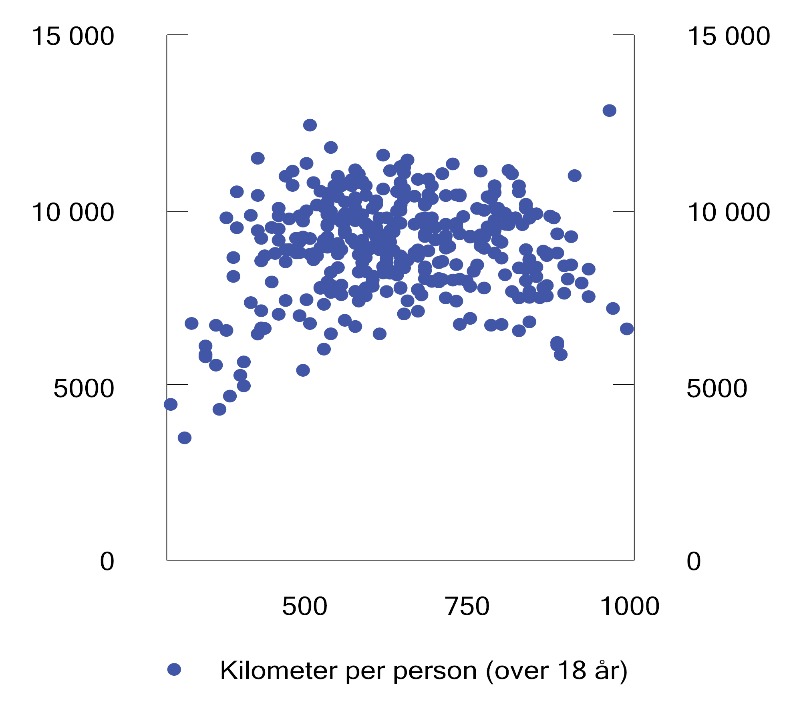
          - Kjørelengde for personbiler i kommuner per innbygger over 18 år etter kommunens sentralitetsindeks. Kilometer (2021-tall) og sentralitetsindeks (2020-tall).
Statistisk sentralbyrå og Finansdepartementet.
Ekspertutvalget for klimavennlige investeringer peker på at en CO2-avgift kan påføre husholdninger kostnader som kan oppleves relativt store for de med lave inntekter. De viser til at statens inntekter fra CO2-avgifter fortrinnsvis bør omfordeles gjennom andre virkemidler enn gjennom de klimapolitiske, slik at en ikke fjerner insentivene til å redusere utslipp.
Forskningen gir ikke et entydig svar på fordelingseffektene av klimaavgifter. I den offentlige debatten har det imidlertid dannet seg et bilde av at klimaavgifter har svært negative fordelingseffekter i Norge. For at myndighetene skal ha mulighet til å fatte gode beslutninger er det behov for mer kunnskap om fordelingseffekter av avgifter, både når det gjelder inntekt og geografi. Utvalget mener det bør forskes mer på fordelingseffekter av klimapolitikk i Norge, herunder klimaavgifter.
Utvalget er av den oppfatning at hensynet til omfordeling ivaretas best gjennom ordninger for inntektssikring for husholdninger og gjennom skattesystemet, ikke gjennom virkemidler i klimapolitikken. Utvalget anbefaler at eventuell kompensasjon til husholdninger for økte utgifter som følge av avgiftsøkninger skjer på en måte som ikke svekker insentivet i avgiften. Det innebærer å ikke kompensere for økt CO2-avgift gjennom redusert veibruksavgift, slik både Solberg-regjeringen og Støre-regjeringen har gjort de seneste årene. Utvalget vil også peke på at virkemidler for omfordelende politikk bør vurderes ut ifra hvilken grad de påvirker miljøet negativt.

Grønn skatteveksling
Grønn skatteveksling i teorien
I tillegg til å bidra til et bedre miljø, kan miljøavgifter gi grunnlag for såkalt grønn skatteveksling. Grønn skatteveksling innebærer at miljøskadelig aktivitet skattlegges tilsvarende den marginale skadekostnaden. Samtidig brukes provenyet fra miljøavgiftene eller fra fjerning av miljøskadelige subsidier til generelle skatte- og avgiftslettelser. Det er imidlertid viktig å være oppmerksom på at en vellykket gjennomføring av klima- og miljøpolitikken vil innebære at provenyet fra miljøavgiftene reduseres over tid. Det følger av at avgiftsgrunnlagene vil krympe over tid når miljøavgiftene vrir produksjon og konsum vekk fra de miljøskadelige aktivitetene.
Doble gevinster forekommer når grønn skatteveksling gir en gevinst for samfunnet utover miljøgevinsten. I faglitteraturen har det vært betydelig diskusjon om hvorvidt grønn skatteveksling kan gi doble gevinster. Et optimalt utformet skattesystem vil ikke gi muligheter for å realisere såkalte doble gevinster. Optimale skattesystemer er imidlertid ikke realistisk. Et optimalt skattesystem vil blant annet innebære at all aktivitet som gir opphav til negative eksterne effekter, er avgiftsbelagt. Det innebærer at klima- og miljøavgifter er utformet slik at avgiften er lik den marginale skadekostnaden. I praksis vil derimot innføring eller økning av miljøavgifter foregå med utgangspunkt i et skattesystem hvor det marginale effektivitetstapet varierer mellom de ulike skatte- og avgiftsformene. Da kan det finnes miljøavgifter som på marginen gir opphav til lavere effektivitetstap enn minst en annen skatt eller avgift, slik at det er mulig å oppnå en dobbel gevinst.
I litteraturen skilles det mellom sterk og svak dobbel gevinst, se blant annet Goulder (1995). Sterke doble gevinster innebærer at gevinsten for samfunnet vil være positiv også når det ses bort fra miljøgevinsten som følger av korrekt pris på skadelig aktivitet. Det er altså både en positiv miljøeffekt og netto positiv økonomisk velferdseffekt. En svak dobbel gevinst innebærer at i tillegg til den positive miljøeffekten, vil reduksjonen i vridende skatter dempe den negative økonomiske velferdseffekten av å innføre en miljøavgift. Innføring av miljøavgifter fører til skatteinteraksjonseffekter som følge av at disse avgiftene samspiller med priser, lønninger og andre skatter og avgifter i økonomien. Dette fører igjen til negative økonomiske velferdseffekter, ved at miljøavgiften forsterker ineffektiviteter i økonomien.
Det er ikke mulig på teoretisk grunnlag å fastslå om en grønn skatteveksling vil gi doble gevinster. Heller ikke empiriske modeller bekrefter eller forkaster entydig hypotesen om doble gevinster. I en metastudie av 69 ulike simuleringer fra 40 ulike studier viser 55 pst. av simuleringene at den grønne skattevekslingen har bidratt til sterke doble gevinster (Freire-González, 2018). Godt utformede miljøavgifter bør imidlertid benyttes uavhengig om det er mulig å oppnå doble gevinster eller ikke.
Modellberegninger for Norge (SNOW-modellen)
I Klimakur 2030 fikk SSB i oppdrag å analysere kostnadene ved et 50 pst. utslippskutt i ikke-kvotepliktig sektor fra 2005-nivået i 2030. SSBs svar kom i rapporten «Abating greenhouse gases in the Norwegian non-ETS sector by 50 per cent by 2030» (Fæhn et al., 2020).
I denne rapporten analyserte SSB langsiktige makroøkonomiske konsekvenser av å redusere utslipp utelukkende ved bruk av en avgift, ved hjelp av modellen SNOW.
I analysen innføres en utslippspris som gir en halvering av ikke-kvotepliktige utslipp i 2030 sammenlignet med 2005. Sammenlignet med referansebanen fra Nasjonalbudsjettet 2020 innebærer det en reduksjon i ikke-kvotepliktige utslipp på 5,6 mill. tonn i 2030. Nytten av selve utslippsreduksjonen er ikke medregnet i beregningen av samfunnsøkonomisk nytte og kostnader.
Utslippsprisen gir økte inntekter for staten, og i analysen kanaliseres de økte inntektene ut igjen til befolkningen enten som en kontantoverføring eller som redusert skatt på arbeidsinntekt. Utslippsprisen påfører husholdninger og næringsliv direkte kostnader. I tillegg til de direkte kostnadene kommer indirekte samfunnsøkonomiske kostnader på grunn av samspillseffekter mellom utslippsprisen og annen politikk som påvirker økonomien. Det skyldes særlig at utslippsprisen kommer i tillegg til eksisterende klimavirkemidler (for eksempel elbilsubsidier) som ikke er kostnadseffektive og at utslippsprisen bidrar til redusert arbeidstilbud som forsterker nyttetapet av eksisterende, vridende skatter. Måten provenyet fra avgiften blir kanalisert tilbake på har mye å si for hvor store disse indirekte kostnadene blir.
I kontantoverføringsalternativet anslås direkte kostnader som følge av utslippsprisen for husholdninger og næringsliv til 7,6 mrd. 2013-kroner. Kostnaden reflekterer hva det i 2030 vil koste disse aktørene direkte å endre atferd og velge teknologier med mindre utslipp. I dette alternativet når utslippsprisen om lag 3700 2020-kroner per tonn CO2-ekvivalenter i 2030. Dette tallet viser marginalkostnaden, altså kostnaden ved den siste utslippsreduksjonen. En kontantoverføring av inntektene gir adferdsendringer og en markert nedgang i den økonomiske aktiviteten. Analysen viser at kostnaden for samfunnet som helhet er mer enn dobbelt så høye som de direkte kostnadene. Dette skyldes de indirekte samfunnsøkonomiske kostnadene grunnet samspillseffektene beskrevet over og nedgang i bruttonasjonalprodukt (BNP), sysselsetting og privat konsum. Den samlede kostnaden for samfunnet, sett bort fra den positive effekten av reduserte utslipp, oppgis i rapporten som prosentvis reduksjon i nytten, og er på 0,8 pst. i dette alternativet.
Dersom inntekten brukes til å redusere skatten på arbeidsinntekt, anslås de direkte kostnadene for husholdninger og næringsliv til 8 mrd. 2013-kroner, altså noe høyere enn i kontantoverføringsalternativet. Reduksjonen i skatt på arbeid bidrar til å halvere den samfunnsøkonomiske kostnaden sammenlignet med scenarioet med kontantoverføring. Reduksjon i skatten på arbeidsinntekt reduserer vridingene i arbeidsmarkedet både direkte og gjennom å motvirke de gjenværende skattekilene knyttet til arbeid. BNP, sysselsetting og privat konsum øker sammenlignet med referansebanen. Utslippsprisen når opp i om lag 4100 2020-kroner per tonn CO2-ekvivalenter i 2030. Utslippsprisen blir dermed høyere enn i alternativet med kontantoverføring av inntektene. Dette skyldes at utslippsmålet blir mer krevende å nå når aktivitetsnivået i økonomien stimuleres av redusert skatt på arbeid.
SSB-studien illustrerer at det kan ha stor betydning hvordan økte inntekter fra klimaavgifter anvendes. I analysen finner SSB at tilbakeføring gjennom en kontantoverføring gir redusert sysselsetting og BNP, mens tilbakeføring gjennom redusert skatt på arbeid gir økt sysselsetting og BNP. Begge scenarioene gir et samfunnsøkonomisk tap, representert ved redusert nytte, men ved tilbakeføring gjennom redusert skatt er nyttetapet lavere. Resultatet tyder på at gjennomføring av en grønn skatteveksling gjennom reduksjon i skatt på arbeid kan gi en svak dobbel gevinst.
I rapporten fremheves det at resultatene fra modellen må tolkes med forsiktighet, siden både data brukt i modellen, og mekanismene i modellen, er usikre. Modellen antar full kapital- og arbeidsmobilitet og fanger derfor ikke opp effektene av at det tar tid før ledige ressurser får en alternativ anvendelse. Beregninger ved hjelp av generelle likevektsmodeller egner seg derfor best for analyser på lang sikt.
Utvalgets anbefaling
Utvalgets anbefalinger om økt bruk av klima- og miljøavgifter og redusert skatt på arbeid, se punkt 5.6.3, er i tråd med en grønn skatteveksling. Utvalget mener det er en rekke fordeler med en slik skatteveksling. Analyser tyder på at en grønn skatteveksling med redusert skatt på arbeid vil ha positive virkninger på sysselsetting og BNP. Utvalgets forslag til redusert skatt på arbeid innebærer at det gis store lettelser i bunnen av inntektsfordelingen. Det vil bidra til å stimulere arbeidsinsentivene i bunnen av inntektsfordelingen med muligheter for større arbeidsdeltakelse blant de som står utenfor arbeidslivet i dag. Forslaget vil derfor både ha gode effektivitets- og fordelingsvirkninger.

Sirkulær økonomi

Innledning
Det finnes ikke en entydig definisjon av begrepet sirkulær økonomi, og det er betydelig variasjon i hvordan sirkulær økonomi forstås. Geissdoerfer et al. (2017) definerer sirkulær økonomi som et regenerativt system som minimerer ressursforbruk, avfall, utslipp og energitap. Måten det skal gjøres på, er ved å bremse omløpshastighet, lukke og innsnevre material- og energikretsløp, ved å drive mer varig design, vedlikehold, reparasjon, gjenbruk, oppussing og resirkulering. I figur 14.6 vises forskjeller mellom en lineær økonomi, en økonomi med system for resirkulering og en sirkulær økonomi. En sirkulær økonomi har velfungerende systemer for retur/pant, gjenbruk, reparasjoner og resirkulering. Det bidrar til å forlenge levetiden på produkter, redusere behovet for uttak av råvarer samt begrense de samlede avfallsmengdene.
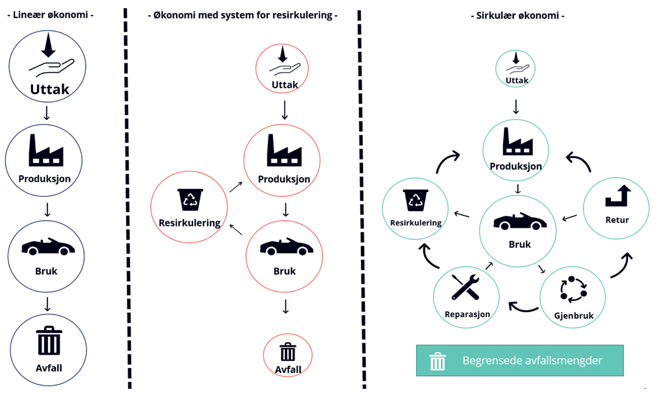
          - Kjennetegn ved en sirkulær økonomi
World Economic Forum (2022)
Forurensning, klimagassutslipp og nedbygging av naturområder med tilhørende tap av biologisk mangfold, er eksempler på negativ miljøpåvirkning som følge av økonomisk aktivitet. Utvalget legger til grunn at formålet med å fremme sirkulær økonomi er å redusere slike negative eksterne effekter.
I OECDs (2022) gjennomgang av Norges innsats for klima og miljø fremgår det at Norge har et høyt materielt fotavtrykk per innbygger sammenlignet med andre land. Materielt fotavtrykk refererer til den faktiske bruken av råmaterialer for å dekke etterspørselen i en økonomi. Beregnet materielt fotavtrykk gir dermed ikke et presist bilde av negativ miljøpåvirkning per innbygger. OECD peker på at som for mange andre utviklede økonomier, oppstår det materielle fotavtrykket fra norsk konsum delvis utenfor Norge. OECD anbefaler å legge til rette for en overgang til en mer sirkulær økonomi i Norge, og at det skal tas hensyn til negativ miljøpåvirkning i andre land som følge av norsk konsum av varer.
I NOU 2021: 4 Norge mot 2025 står det innledningsvis:
«[d]agens økonomi medfører et stort forbruk av ressurser og medfølgende tap av biodiversitet og høye utslipp knyttet til utvinning og prosessering av naturressurser. Kjennetegn ved en sirkulær økonomi er at produktene skal vare så lenge som mulig, repareres, oppgraderes og brukes om igjen. […] Prisen på de fleste varer reflekterer ikke de reelle kostnadene for samfunnet ved produksjon, bruk og kast, herunder kostnader for miljøet. Hvis priser i større grad hadde reflektert miljøkostnaden, ville sirkulariteten i økonomien økt.»
Som vår tids største utfordring tilsier klima- og naturhensyn at det er behov for et vesentlig skifte i det økonomiske systemet til en mer sirkulær økonomi. For å lykkes med en slik omlegging, kreves det både mer kunnskap om hvilke virkemidler som kan understøtte en overgang til et system som gir lavere skadekostnader på natur og klima og vilje til å gjennomføre nødvendige tiltak. Standard økonomisk teori tilsier at avgifter bør legges direkte på aktivitetene som er opphav til klima- og naturskadene. Det tradisjonelle synet i økonomifaget har da vært at nasjonal miljøpolitikk ikke skal brukes til å rette opp eksternaliteter som oppstår i andre land. I utgangspunktet er hvert land ansvarlig for sin egen miljøskadelige aktivitet, og dersom norsk miljøpolitikk innrettes mot å redusere miljøskadelig aktivitet i andre land, reduserer det disse landenes insentiv til å bære egne kostnader. Selv om de eksterne kostnadene av norsk vareforbruk i mange tilfeller ikke oppstår i Norge, vil manglende prising og reguleringer i produsentlandet eller i forbindelse med internasjonal transport, påvirke forbruksvalg i Norge. Det vil kunne vri forbruket bort fra reparasjoner og gjenbruk og over til vareforbruk.
Hvis det hadde eksistert avgifter på alle aktiviteter som skaper eksterne kostnader, ville behovet for virkemidler for å fremme sirkulær økonomi vært langt mindre. Utfordringen med dagens økonomiske system er at de eksterne kostnadene i stor utstrekning oppstår i de store vareproduserende økonomiene i verden, som i mange tilfeller er fremvoksende økonomier med begrenset evne og vilje til å utvikle en tilstrekkelig miljøpolitikk innenfor en rimelig tidshorisont. Det gjør det nødvendig å også vurdere såkalte nest best-løsninger, herunder avgifter eller reguleringer som ikke nødvendigvis retter seg direkte mot kilden til de eksterne kostnadene.
En mer sirkulær økonomi vil kreve økt effektivitet i bruken av ulike materialer og energi, blant annet gjennom sortering, resirkulering, gjenbruk, reparasjon og deling. Dette vil innebære store endringer og kreve digitalisering, (nye) samarbeid, koordinasjon og produktinnovasjon. Europakommisjonen (2020) har lagt frem en ny europeisk handlingsplan for sirkulær økonomi. Her presiseres det at en rask overgang til en mer sirkulær økonomi er en forutsetning for omstilling til et lavutslippssamfunn og redusert tap av biologisk mangfold. Handlingsplanen inneholder 35 tiltak, og mye av arbeidet har betydning for Norge gjennom EØS-avtalen. EUs handlingsplan vil derfor være sentral i overgangen til en mer sirkulær økonomi.
Nedenfor følger en beskrivelse av ulike miljøproblemer en mer sirkulær økonomi kan ha som formål å redusere. Deretter diskuteres virkemidler innenfor skatte- og avgiftssystemet som kan bidra til å stimulere sirkulære aktiviteter (se figur 14.6), herunder mindre uttak av råvarer samt mer gjenbruk, reparasjon, retur og resirkulering. Til slutt diskuteres det om det finnes skatteregler som direkte motvirker en mer sirkulær økonomi.

Beskrivelse av ulike miljøproblemer
Utvalget har identifisert en rekke miljøproblemer en mer sirkulær økonomi kan bidra til å redusere omfanget av.
Overforbruk av naturressurser og nedbygging av areal
For ikke-fornybare ressurser (mineraler, olje og gass mv.), der det stort sett er etablert eiendomsrett, er det rimelig å anta at råvaren blir forvaltet så effektivt som mulig innenfor den tidshorisonten eieren opererer med. Markedet vil da fungere slik at prisøkninger signaliserer knapphet på ressursen. Økt pris vil oppmuntre til substitusjon til andre råvarer og gjenbruk av råvaren, som igjen vil føre til lavere uttak av råvaren. Økt pris gir også insentiver til å forbedre ressurseffektiviteten, ved at det brukes mindre råvarer per produsert enhet av sluttproduktet. Et problem kan imidlertid fortsatt være at markedspriser i liten grad tar inn over seg behovene til fremtidige generasjoner, som jo ikke er med på å danne prisfastsettelsen. Prisen kan dermed likevel bli for lav sammenliknet med hva som ville være optimalt for velferdsutviklingen over en lengre tidsramme, dvs. at markedsaktørenes diskonteringsrate er for høy sammenliknet med en diskonteringsrate der fremtidige generasjoners velferd vektlegges like mye som nåværende generasjoners velferd.
For fornybare ressurser (for eksempel fisk), der det er mer vanlig at det ikke er en veldefinert eiendomsrett, kan ressursene i større grad bli utsatt for potensielt overforbruk. Her vil offentlige inngrep være nødvendig for å begrense overforbruket. Løsningen kan bestå i å innføre eiendomsrett på ressurser, gjennom omsettbare kvoter/tillatelser, konsesjoner mv., og reguleringsregimer som sørger for mer langsiktige avveiinger av velferdsfordeling enn markedet normalt vil gjøre (lavere diskonteringsrate). Bruk av avgift, der avgiften settes slik at uttaket av ressursen reduseres til ønsket nivå, er også et aktuelt virkemiddel for å hindre overforbruk.
I Norge, hvor utnyttelse av naturressurser i stor utstrekning er regulert gjennom kvotetillatelser, konsesjoner mv., er risikoen for overforbruk av naturressurser begrenset. Imidlertid vil forbruk i Norge som baserer seg på uttak av naturressurser i land med mindre utstrakt regulering og prising, kunne medføre overforbruk av naturressurser og tap av økosystemtjenester.
Økonomisk aktivitet og produksjon krever arealer. Eksempler kan være bygging av ny infrastruktur som veier, havner eller bygninger for næringsvirksomhet. Økonomisk aktivitet vil dermed ofte føre til nedbygging av areal, for eksempel skog, som i sin opprinnelige form ga verdier for samfunnet. I et uregulert marked vil økonomisk aktivitet belaste naturen mer enn det som er optimalt, ettersom aktørene ikke tar inn over seg de negative eksterne effektene som følge av sin aktivitet. Overforbruk av naturen fører i sin tur til tap av økosystemtjenester. Globalt er for eksempel tap av regnskog og medfølgende redusert biologisk mangfold et stort problem.
Den mest effektive måten å håndtere disse problemene på er å regulere arealbruksendringer direkte, for eksempel gjennom en naturavgift, se punkt 14.5.1. Når de eksterne kostnadene av norsk forbruk oppstår i land med svakere forutsetninger for å innføre reguleringer og prising, kan det vurderes å rette virkemidler mot produktene eller tjenestene.
Forurensning fra produksjonsprosesser og transport
Produksjonsprosesser medfører i mange tilfeller direkte forurensing til atmosfæren eller naturen rundt. Dette er negative eksternaliteter som egner seg for prising, se omtale av hva økonomisk teori sier om prising i punkt 14.2, og utvalgets anbefalinger om prising av klimagassutslipp og andre miljøproblemer i punkt 14.4 og 14.5.
Negative eksterne effekter fra produksjon og frakt av importerte varer omsatt i Norge vil i all hovedsak oppstå i andre land. Det er i utgangspunktet opp til myndighetene i hvert enkelt land å benytte virkemidler for å begrense miljøskadene som oppstår. Mye av den globale produksjonen av varer foregår imidlertid i land med liten kapasitet til å etablere og drifte systemer for avgiftsinnkreving. Internasjonal priskonkurranse gjør det også krevende for hvert enkelt land å innføre avgifter. I tillegg bidrar høy grad av handel mellom land til store utslipp fra internasjonal transport. Utslipp fra internasjonal luftfart eller sjøtransport er ikke godt dekket av prising eller annen regulering i dag, se punkt 14.4.4.
Det vil være svært krevende å innføre direkte virkemidler for å prise negative eksterne effekter som oppstår som følge av manglende virkemidler i andre land. Informasjon om klimagassutslipp og annen negativ miljøpåvirkning ved produksjon i andre land vil være vanskelig å få tilgang til. Det vil være krevende å differensiere mellom varer importert fra land med og uten virkemidler mot negative miljøpåvirkning. Det kan også reises spørsmål om det vil stride med WTO-avtalen dersom det innføres importavgifter på ulike varer. Gitt disse beskrankningene kan differensiert merverdiavgift være et mulig tiltak, se avsnitt 14.9.3. Se førøvrig punkt 14.4.2 for omtale av EUs forslag til prising av utslipp som oppstår ved produksjon av enkelte varer ved import til EU (CBAM).
Bruk av ikke-økonomiske virkemidler som regulering kan også bidra til å redusere miljøbelastning i hele produksjonskjeden, for eksempel ved at det stilles kvalitetskrav og krav til dokumentasjon av produksjonsprosessen for alle varer som skal omsettes i et marked. For eksempel la EU-kommisjonen i mars 2022 frem en strategi for bærekraftige og sirkulære tekstiler, som er en av fire leveranser i EU-kommisjonens pakke om sirkulær økonomi. Tekstilstrategien søker å sette retning og rammer for hvordan fremtidens produksjon og forbruk av tekstiler skal være i EU og EØS.
Avfall og forsøpling
Konsum av varer skaper avfall og potensielt forsøpling. Det er flere negative eksterne effekter forbundet med avfallshåndtering. Blant de eksterne effektene er klimagassutslipp fra forråtnelsen på deponiet eller fra forbrenningen, giftutslipp fra farlig avfall og lokal luftforurensning fra forbrenning.
En optimal avgift på avfallshåndtering er et godt egnet virkemiddel for å håndtere de nevnte miljøproblemene. Kostnaden vil kunne veltes over på forbrukerne som leverer inn avfallet. Avgiften vil gi insentiver til både å kildesortere avfallet og redusere avfallsmengden. Det kan både gi økt gjenvinning av brukte varer og redusert konsum av nye varer.
En avgift vil imidlertid være ineffektiv i å redusere negativ miljøpåvirkning globalt hvis det fører til økt eksport av avfall til fattige land med lav regulatorisk kapasitet. Det er derfor et særlig behov for internasjonale avtaler som forhindrer slik eksport. Norge er tilsluttet Baselkonvensjonen, som regulerer eksport og import av særlig farlig avfall, men også annet avfall. Mesteparten av avfallet som oppstår i Norge, behandles i Norge. Av eksportert avfall går 75 pst. til Sverige, mens 12 pst. går til Danmark (Miljødirektoratet, 2021a).
I Norge eksisterer det en avfallsavgift og det er etablerte systemer for håndtering av avfall, og problemer knyttet til forsøpling er små sammenlignet med i andre land. Det er i land hvor det i mindre grad eksisterer avfallsavgifter og systemer for håndtering av avfall at et høyt vareforbruk skaper problemer knyttet til forsøpling og lokal luftforurensning.

Virkemidler for å fremme en mer sirkulær økonomi
Virkemidler som gir insentiv til økt sirkulær aktivitet, kan deles inn i tre hovedkategorier: administrative (for eksempel regulering og standarder), økonomiske (for eksempel skatter, avgifter, avgiftsfritak og subsidier) og informative (for eksempel sertifiseringsordninger og informasjonskampanjer). Skatteutvalget skal vurdere hvordan riktigere miljøprising og andre økonomiske virkemidler kan bidra til bedre ressursutnyttelse, øke sirkulære produksjons- og forbruksmønstre og stimulere verdiskaping og sysselsetting basert på sirkulære løsninger. Hovedvekten legges derfor på virkemidler innenfor skatte- og avgiftssystemet.
Videre vurderes noen skatte- og avgiftstiltak som kan fremme en overgang til en mer sirkulær økonomi, herunder bidra til et lavere ressursuttak nasjonalt og globalt gjennom å gi insentiver til gjenbruk, reparasjon, oppgradering (av eksisterende produkter) og resirkulering. Det presiseres at listen med tiltak ikke er uttømmende, men inkluderer forslag som har vært løftet i den offentlige debatten eller nylig innført i sammenlignbare land.
Avgift på plast
Avgift på plast er blitt foreslått av blant annet Arbeiderpartiet og Senterpartiet som i Hurdalsplattformen har skrevet at de vil «vurdere avgift på fossil plast».
En avgift på plast kan begrunnes ut fra ulike formål. For det første kan en avgift på fossil plast begrense bruken av petroleumsprodukter og dermed redusere klimagassutslippene. For det andre kan en avgift på all plast redusere bruken av plast og dermed også mengden plast som kommer på avveie i naturen. For det tredje kan en avgift på ny plast stimulere til gjenbruk og resirkulering av plast. Utforming av avgiften vil avhenge av hva som er formålet.
Plast brukes i en lang rekke ulike produkter som benyttes av husholdninger og næringsliv. Plast er også en svært vanlig form for emballasje. En avgift på plast forutsetter at det er rimelig enkelt å fastslå om et produkt er laget av avgiftspliktig plastmateriale eller ikke.
Avgifter på plast har blitt utredet en rekke ganger, særlig i forbindelse med ulike innretninger av avgiften på drikkevareembalasje og avgiften på avfallsforbrenning, senest i forbindelse med oppfølgingen av anmodningsvedtak nr. 795 (2020–2021) i Prop. 1 LS (2021–2022) punkt 9.9.5:
Skattedirektoratet har i samråd med Miljødirektoratet blant annet vurdert om, og eventuelt hvordan, avgiften på avfallsforbrenning kan flyttes tidligere i verdikjeden. Skattedirektoratet påpeker at en bred avgift på for eksempel all plast vil innebære et meget stort avgiftspliktig vareomfang, noe som vil medføre store administrative og økonomiske konsekvenser, både for avgiftsmyndighetene og de avgiftspliktige. En slik omfattende avgift vil også bli svært vanskelig å avgrense og kontrollere. Direktoratets vurdering er derfor at en slik avgift ikke er gjennomførbar.
En bred avgift på plast vil ha høye adminstrative kostnader og vurderes som lite gjennomførbart. Det er imidlertid flere land som enten planlegger eller nylig har innført avgift på plastemballasje. Italia og Spania har varslet at de fra 1. januar 2023 vil innføre avgift på plastemballasje med en sats på 0,45 EUR per kg. Storbritannia innførte en avgift på plastemballasje 1. april 2022. Avgiften er begrunnet med et mål om økt materialgjenvinning og redusert plastforsøpling. Avgiften omfatter alle som produserer eller importerer minst 10 tonn plastemballasje i året. Avgiften er på 200 GBP per tonn plastemballasje, dvs. om lag 2,4 kroner per kilo plastemballasje. Plastemballasje som består av minst 30 pst. materialgjenvunnet plast, er fritatt.
Tall fra Miljødirektoratet viser at det i 2021 ble tilført om lag 224 000 tonn plastemballasje til det norske markedet. Næringsmiddelindustrien er den største brukeren. Det meste av emballasjen samles inn enten gjennom et returselskap eller som restavfall. Innsamlet emballasje går enten til materialgjenvinning eller til forbrenning med energiutnytting. Noe emballasje havner utenfor avfallssystemene som forsøpling. Det er usikkert hvor mye plastemballasje som havner i naturen.
Plastavfall i naturen er skjemmende og gir skade på helse og miljø. Dyr kan spise og sette seg fast i plastavfall, og plastavfall kan brytes ned til mikroplast som kan tas opp i dyr og mennesker. For å stimulere til sirkulære aktiviter, er det ønskelig å begrense uttaket av primære råvarer, både i Norge og i utlandet, samt å øke andelen plast som materialgjenvinnes. Produksjon og forbrenning av plast gir utslipp av CO2, men disse utslippene er i Europa i det alt vesentligste allerede omfattet av effektive klimavirkemidler gjennom EUs kvotesystem og avgiften på forbrenning av avfall. Ifølge studien det vises til boks 14.6 er ikke plast nødvendigvis mindre miljøvennlig enn andre materialer så lenge plastavfallet tas hånd om. En riktig utformet avgift på plastemballasje vil imidlertid kunne gi insentiver til å redusere mengden plastemballasje og øke bruken av gjenvunnet materiale. Det vil i så fall gi redusert råvåreforbruk og redusere problemer med plast som kommer på avveie i naturen.
              - Livssyklusanalyse av dagligvareposer
Studien Life Cycle Assessment of grocery carrier bags, bestilt av danske myndigheter (The Danish Environmental Protection Agency, 2018), ser på miljøpåvirkning over livssyklusen (produksjon, bruk og avhending) til dagligvareposer tilgjengelig for kjøp i danske supermarkeder i 2017. Studien tok for seg både på klima- og miljøeffekter. Miljøkonsekvenser av mulig plastforsøpling er utelatt ettersom svært få handleposer havner i naturen. Blant posene som var inkludert i studien var ulike plastposer, samt poser av papir, bomull og polyester. Studien tok hensyn til at bæreposene kan gjenbrukes både som handlepose og som søppelpose. Studien finner at gjenbruk av bæreposen som søppelpose er bedre både enn å kaste posen i restavfallet og at posen resirkuleres. Gjenvinning kan imidlertid potensielt gi fordeler ved tunge plastposer, mens gjenbruk som søppelpose er mest fordelaktig for lette bæreposer. Gitt at en plastpose benyttes som søppelpose før den går til forbrenning, anslår studien at én papirpose har samme miljøavtrykk som 43 plastposer, mens en pose laget av bomull har samme miljøavtrykk som 7100 plastposer.
Resultatene er ikke nødvendigvis overførbare til norske forhold. Studien viser imidlertid at plast ikke trenger å være et lite miljøvennlig alternativ, gitt at plasten ikke ender opp i naturen.
[Boks slutt]
Avgift på tekstiler
Tekstilsektoren er den fjerde største sektoren med hensyn til miljøbelastning og råvareforbruk, samtidig som under 1 pst. av tekstilene i verden materialgjenvinnes til nye tekstiler (Regjeringen, 2020). Nordmenn kjøper i gjennomsnitt 13 kilo tekstiler i året (Watson et al., 2019). Det er mer enn det globale gjennomsnittet. Det er anslått at produksjon av klær og sko står for 4–8 pst. av de globale klimagassutslippene, se blant annet Quantis (2018) og McKinsey (2020). Videre er det anslått at 20–35 pst. av mikroplasten i havet kommer fra syntetiske plagg (Henry et al., 2019). Dette er noe av bakteppet når EU i disse dager jobber med en harmonisert produsentansvarsordning, som vil legge til rette for økt ombruk, materialgjenvinning og bedre avfallshåndtering. En del syntetiske klær inneholder også kjemikalier som kan gi helseskade. I Sverige er det besluttet å innføre en avgift på importerte klær og sko. I budsjettproposisjonen for 2021 fremgår det at en avgift på skadelige kjemikalier i klær og sko skal innføres i 2022 (Prop. 2020/21:1). Målet er å redusere forekomsten av ftalater og høyfluorerte stoffer (PFAS) som gir helse- og miljøskader.
I Norge har det vært en økning på 50 pst. i innsamlingen av brukte tekstiler siden 2010 (Watson et al., 2019). Likevel havner om lag halvparten av tekstilene som forbrukes av norske husholdninger i restavfallet. Brukte tekstiler i restavfallet kan gi problemer for anleggene ved at de setter seg fast i sorteringsmaskinene. Det kan medføre at anleggene må stoppe hele produksjonen. Utslipp og problemer som oppstår på forbrenningsanleggene, prises mest effektivt gjennom avgift på håndtering av avfall. Det gir anleggene insentiver til å investere i ny teknologi og nye systemer som reduserer utslipp og problemer ved feilsortering. Avgifter som legges på avfallsanleggene, vil derimot i liten grad gi husholdningene insentiver til å redusere sitt forbruk av nye tekstiler eller resirkulere slitte eller ødelagte tekstilprodukter. Håndtering av husholdningsavfall finansieres gjennom kommunale avfallsgebyr som ikke differensieres etter hva den enkelte husholdningen leverer av avfall.
En riktig utformet tekstilavgift kan både bidra til å redusere natur- og miljøproblemene som oppstår i de tekstilproduserende økonomiene med mindre utstrakt miljøprising og regulering, samt bidra til å redusere helse- og miljøskader som oppstår i Norge som følge av et høyt forbruk av tekstiler.
Avgift på uttak av primære råvarer
Avgift på uttak av primære råvarer er blitt fremholdt som et virkemiddel som kan bidra til å gjøre økonomien mer sirkulær. Tanken er at økte kostnader som følge av avgiften vil begrense uttak av råvarer og at lønnsomheten ved sirkulære aktiviteter som gjenbruk og resirkulering vil øke. Uttak av råvarer er imidlertid ikke i seg selv en negativ eksternalitet. Hvis eiendomsretten til uttaksområdet er tydelig definert, vil eieren ha insentiv til å forvalte råvaren så effektivt som mulig innenfor en overskuelig tidshorisont. Økt pris på råvaren som følge av knapphet vil oppmuntre til substitusjon til andre råvarer, som vil føre til lavere uttak av råvaren. Økt pris gir også insentiver til å forbedre ressurseffektiviteten ved at det brukes mindre råvarer per produsert enhet av sluttproduktet.
Söderholm (2011) gjennomgår hva økonomisk teori sier om avgifter på primære råvarer, samt diskusjon av effektiviteten av slike avgifter gjennom tre case-studier. Studien viser at avgift på enten produksjon eller forbruk av primære råvarer i de fleste tilfeller ikke vil være effektivt. Hvis utvinning av ressursene medfører negative eksterne effekter, bør skattesystemet innrettes slik at disse effektene internaliseres. Dette skjer ikke nødvendigvis ved at ressursutvinning og bruk i seg selv skattlegges. I noen tilfeller kan den negative miljøpåvirkningen være en direkte konsekvens av utvinningsaktiviteten, for eksempel ved irreversibel endring av areal. Hvis uttaksnivået er nært korrelert med de negative eksterne effektene og utvinner ikke har mulighet til å redusere de negative eksterne effektene uten å redusere utvinningen, vil en avgift på uttak av råvaren kunne være en treffsikker innretning av en naturavgift. Se punkt 14.5.1 for omtale av naturavgift.
En avgift på uttak av primære råvarer vil gi effekter på den internasjonale handelen av gitte råvarer. En slik avgift vil gi innenlandske produsenter en kostnadsulempe sammenlignet med utenlandske produsenter, noe som vil kunne føre til reduksjon av innenlandsk utvinning. Om dette fører til redusert global produksjon og høyere pris avhenger av tilbuds- og etterspørselselastisiteten, og hvor stor andel av den globale produksjonen som omfattes av avgiften. Redusert produksjon innenlands vil kunne føre til økt import og økt produksjon/uttak i tredjeland. Netto miljøeffekt kan være negativ dersom uttak av råvaren erstattes av høyere uttak andre steder hvor utvinningen skjer på en mindre miljøvennlig måte (Milios, 2021). Høyere pris som følge av avgiften vil i tillegg kunne føre til substitusjon til andre mindre miljøvennlige råvarer.
Et annet formål med avgift på uttak av primære ressurser er å redusere avfall. Avgifter på uttak av primære råvarer vil endre den relative prisen mellom primære og resirkulerte materialer, og på denne måten påvirke adferden ved avfallshåndtering. Virkemidler rettet direkte mot avfallshåndtering vil i utgangspunktet være mer treffsikkert hvis formålet er å redusere avfallsmengden. Dette fordrer imidlertid at konsumentene fullt ut hensyntar slike kostnader i kjøpsøyeblikket og at avgifter knyttet til avfallshåndtering ikke kan omgås.
Som nevnt i punkt 14.9.2 er overforbruk av naturressurser et større problem i land med svakere forutsetninger for å regulere uttaket av primære råvarer. For å begrense problemer som oppstår i utlandet ved et høyt norsk vareforbruk, bør virkemidler rettet mot forbruk av varer og tjenester i Norge vurderes.
Differensiert merverdiavgift
Merverdiavgiften ilegges det aller meste av husholdningenes vareforbruk. Det er derfor aktuelt å vurdere om merverdiavgiftssystemet kan brukes til å stimulere til mer sirkulære aktiviteter. Det har vært ulike syn på dette spørsmålet. EU-kommisjonen (2020) presiserer at de ønsker at medlemslandene skal kunne bruke merverdiavgiften aktivt for å stimulere til økt aktivitet innen sirkulær økonomi, for eksempel for reparasjonstjenester. Grønn skattekommisjon (NOU 2015: 15) vurderte imidlertid at merverdiavgiften ikke bør anvendes til å oppnå spesifikke miljømål:
Merverdiavgiften har en ren fiskal begrunnelse og bør innrettes slik at de samfunnsøkonomiske kostnadene ved skatten blir lavest mulig. I tråd med de generelle retningslinjene tilsier dette at merverdiavgiften (og andre fiskale skatter) bør legges på et bredt og generelt grunnlag og at eksisterende unntak eller lave satser bør oppheves. I den grad man ønsker å oppnå miljømål bør dette ivaretas gjennom avgifter på miljøskadelige aktiviteter etter prinsippene om utforming av miljøavgifter eller ved eventuelle tiltak til for eksempel forskning og teknologiutvikling. Miljømål bør ikke søkes ivaretatt gjennom innføring av særordninger i de fiskale skattene som for eksempel merverdiavgiften.
Det bør vurderes om avgiftsfordeler i merverdiavgiftssystemet til tjenester som fungerer som substitutt til kjøp av produkter, kan være egnet til å fremme en mer sirkulær økonomi. Dette kan være reparasjonstjenester, oppgraderinger, vedlikehold, gjenbruk eller delingstjenester. Det er land som gir støtte gjennom merverdiavgiftssystemet til slike typer tjenester. I Sverige er merverdiavgiftssatsen for et utvalg reparasjonstjenester, herunder reparasjon av klær, sko og sykkel, satt ned fra 25 til 12 pst. Østerrike og Polen har lignende ordninger med redusert sats for arbeidsintensive reparasjonstjenester.
Prisen på de fleste varer reflekterer ikke de reelle kostnadene for samfunnet ved produksjon, bruk og kast av varer, herunder kostnader for miljøet. Det er særlig eksterne kostnader som oppstår i landene hvor varene produseres som mangler en pris. Hvis prisen på de fleste varer ikke reflekterer de reelle miljøkostnadene fra hele produksjonskjeden, kan differensiert merverdiavgiftssats mellom enkelte varer og tjenester være et aktuelt virkemiddel for å prise eksternaliteter som en ikke greier å treffe med målrettede, innenlandske miljøavgifter. Et alternativ er en ordning med direkte subsidier til reparasjons- og gjenbrukstjenester mv., men det er høyst usikkert om en slik ordning vil treffe tjenesteprisene like treffsikkert eller være enklere å administrere enn støtte gjennom merverdiavgiftssystemet.
Et supplerende teoretisk argument for lavere merverdiavgiftssats på for eksempel reparasjonstjenester og vedlikehold, er at dette er tjenester som konkurrerer med husholdningenes egenproduksjon. Skatt på arbeid og arbeidsintensive tjenester gir insentiv til å vri egen tidsbruk bort fra det formelle arbeidsmarkedet og inn mot arbeid i egen husholdning. Redusert merverdiavgift på tjenester som konkurrerer med egenproduksjon, kan derfor i noen tilfeller gis en tilleggsbegrunnelse i at det vil motvirke vridningen mellom arbeid og fritid. Skattekilen i arbeidsintensiv tjenesteproduksjon har også negative effekter i form av å stimulere til svart økonomi og redusert deltagelse i det formelle arbeidsmarkedet.
Det er også argumenter mot å bruke merverdiavgiftssystemet til å stimulere til mer sirkulære aktiviteter. Merverdiavgiften har en fiskal begrunnelse og er den skatte- og avgiftsarten som gir staten størst inntekter. Enhetlig merverdiavgiftsstruktur har vært OECDs anbefaling i flere tiår, og utvalget som vurderte merverdiavgiftens satsstruktur (NOU 2019: 11 Enklere merverdiavgift med én sats), anbefalte også én felles sats for alle varer og tjenester. Det ble begrunnet med hensyn til effektivitet og høye administrative kostnader ved en differensiert satsstruktur. Det ble også vist til at fritak og reduserte satser gir kostnader til innflytelsesaktiviteter ved at interessegrupper bruker ressurser for å få utformet skattesystemet på en fordelaktig måte. Utvalget konkluderte med at det finnes mer målrettede virkemidler enn reduserte satser i merverdiavgiften hvis en ønsker å oppnå bestemte helse-, miljø, fordelings- eller næringspolitiske mål.
Redusert merverdiavgiftssats er en subsidie som stimulerer husholdninger og andre sluttbrukere til å forbruke mer av det subsidierte godet. Merverdiavgiftspliktig næringsvirksomhet og store deler av den offentlige sektoren vil i utgangspunktet ikke nyte godt av en slik subsidiering siden merverdiavgiften ikke utgjør en endelig kostnad for disse. Følgelig vil avgiftspliktige virksomheter og offentlig sektor i utgangspunktet ikke stimuleres til sirkulære aktiviteter hvis støtten gis gjennom merverdiavgiftssystemet.
Fritak og reduserte satser i merverdiavgiften skaper avgrensningsproblemer og gir økte administrative kostnader for de næringsdrivende og skattemyndighetene. Et av disse oppstår ved at mange leveranser består av ulike elementer. Et eksempel på dette er reparasjonsoppdrag som ofte omfatter både tjenester og varer. Det kan da være krevende å skille hva som skal kategoriseres som tjenester (med redusert sats) og hva som regnes som varer (med alminnelig sats). Hvis det skal innføres redusert sats for sykkelreparasjoner, må det for eksempel klargjøres hvilke komponenter som kan inngå i leveransen med redusert sats og hvilke som skal ilegges alminnelig sats. Det må da tas konkret stilling til om for eksempel bruk av sykkelolje, nytt sykkelkjede eller ny girkassett skal ha alminnelig sats. Det vil også være en risiko for tilpasninger hvor tilbyderne beregner en større andel av de totale kostnadene med redusert sats (arbeidsinnsats) for å minimere samlet utgående merverdiavgift. Det er imidlertid et spørsmål om også varer som benyttes for å utføre vedlikehold og reparasjoner bør ha den samme satsen som tjenestene. Slike regler vil kunne redusere omfanget av avgrensninger for de som omsetter reparasjonstjenester og stimulere til egeninnsats. På den annen side vil det være problemer med å avgrense hvilke varer som skal omfattes. I en utredning bør det trekkes på erfaringer fra andre land som har innført tilsvarende ordninger.
Det er et fåtall land som har innført redusert merverdiavgiftssats med mål om å stimulere til en sirkulær økonomi. Virkningene av disse tiltakene er i liten grad studert, men det eksisterer enkelte studier som kan kaste lys over effektene. På starten av 2000-tallet valgte enkelte EU-land å innføre reduserte merverdiavgiftssatser for enkelte arbeidsintensive bransjer. Formålet var å undersøke om reduserte satser kunne føre til lavere priser, som igjen kunne føre til økt etterspørsel og sysselsetting. Belgia, Nederland og Luxemburg innførte reduserte satser for reparasjoner av sykler, sko og lærprodukter, klær og enkelte tekstiler. På det meste ble merverdiavgiftssatsen redusert med 15 prosentpoeng. I Europakommisjonens evalueringsrapport (2003) konkluderes det at redusert merverdiavgiftssats ikke synes å være et egnet virkemiddel for å påvirke etterspørsel og øke sysselsettingen. En viktig grunn var at mye av avgiftsreduksjonen aldri ble veltet over til kundene, men heller gikk til økt profittmargin til bedriftene. Det er imidlertid ikke et nødvendig premiss at den fulle merverdiavgiftsreduksjonen for sirkulærtjenester blir videreført til konsumentene i form av lavere priser. Dersom noe av gevinsten ved redusert merverdiavgift tilfaller tjenesteleverandører i sirkulære bransjer, øker det lønnsomheten av innovasjon og nyetableringer. Dette vil øke tilbudet, og det vil på lengre sikt gi økt konkurranse og prispress.
Sverige innførte i 2017 en avgiftsreduksjon på reparasjon av enkelte produkter. Merverdiavgiftssatsen på reparasjon ble redusert fra 25 til 12 pst. for produkter som tekstiler, sko, hvitevarer, elektronikk, skinnprodukter og sykler. Målet med merverdiavgiftsreduksjonen var å gi insentiver til økt bruk av reparasjoner. Dalhammar et al. (2020) gjennomførte en studie for å se hvilke effekter redusert merverdiavgift hadde på bruk av reparasjonstjenester. Studien er basert på intervjuer med 22 reparatører innen fire sektorer: sko, sykler, hvitevarer og elektronikk. Resultatet tyder på at merverdiavgiftsreduksjonen i liten grad førte til økt omsetning av reparasjonstjenester. Det ble pekt på flere årsaker til at tiltaket hadde lav måloppnåelse, blant annet manglende kunnskap om avgiftsendringene, at produkter ikke kan repareres, og lav pris på nye produkter.
De nevnte studiene har sine metodiske svakheter ved at de blant annet baserer seg på intervjuer med et begrenset antall berørte tjenestetilbydere. Det bør derfor vises varsomhet med å trekke klare slutninger fra studiene. For mange varer og varegrupper er det imidlertid vesentlige differanser mellom kostnader knyttet til produksjonen – særlig når denne foregår i lavkostland – og til reparasjon i Norge. Dette tilsier at insentivet til sirkulære aktiviteter gjennom merverdiavgiftssystemet må være av en viss størrelse for å kunne ha markant effekt.
Redusert merverdiavgift på brukte varer
Etter dagens regler er det ved omsetning av brukte varer på nærmere vilkår adgang til å begrense merverdiavgiftsberegningen til virksomhetens avanse. Reglene legger til rette for at selve varen bare blir avgiftsberegnet én gang, mens avansen, tilsvarende som i omsetningskjeden for nye varer, blir merverdiavgiftsberegnet på ordinær måte. Mange av virksomhetene som driver med omsetning av brukte varer, får imidlertid varene som gaver. I disse tilfellene skal det beregnes merverdiavgift av hele kjøpsbeløpet når varene selges.
Redusert sats på omsetning av brukte varer vil i utgangspunktet, på samme måte som redusert sats på reparasjonstjenester, gi insentiv til gjenbruk fremfor kasting og anskaffelse av nye varer. På samme måte som redusert sats på reparasjonstjenester, vil redusert sats på omsetning av brukte varer kun være en fordel for kjøpere som bærer merverdiavgiften som en kostnad. Det betyr at merverdiavgiftspliktig næringsvirksomhet og offentlig forvaltning ikke vil nyte godt av at satsen på brukte varer reduseres.
Det er avgiftstekniske utfordringer knyttet til å skille mellom brukte og nye varer, og det vil være en risiko for uønskede tilpasninger hvis alle brukte varer skal ilegges redusert merverdiavgiftssats. For eksempel vil butikker kunne finne det lønnsomt å la potensielle kunder teste ut produktene på såkalte demodager, for deretter å selge varene som brukte varer med lavere merverdiavgiftssats. For å redusere risikoen for uønskede tilpasninger, må det oppstilles ytterligere vilkår enn at varen brukt. For eksempel kan det tenkes at avgiftsfordelen bør avgrenses til bestemte subjekter, herunder virksomheter som utelukkende omsetter gjenbruksartikler. Utvalget har ikke foretatt nærmere vurderinger av hvordan redusert merverdiavgiftssats for brukte varer kan og bør utformes. Utvalget peker helt kort på at det bør legges vekt på målet om at merverdiavgiftsreglene bør virke nøytralt, herunder mellom aktører som driver omsetning i Norge og mellom innenlands omsetning og innførsel. Nøytral utforming av merverdiavgiftsreglene er til en viss grad nødvendig også for å etterleve Norges EØS-rettslige forpliktelser.
Avgift på håndtering av avfall
Som nevnt ovenfor er prising i form av avgift et godt egnet virkemiddel for å internalisere negative eksterne effekter som følge av avfallshåndtering. Kostnaden vil kunne veltes over på forbrukerne som leverer inn avfallet. Forbrukerne vil dermed kunne få insentiver til å redusere sin avfallsmengde, som igjen gir insentiver til redusert konsum av varer.
I Norge ble det i 2022 innført klimaavgift på avfallsforbrenning på 192 kroner per tonn CO2, tilsvarende 25 pst. av det generelle nivået for ikke-kvotepliktige utslipp. Også kvotepliktige virksomheter er omfattet av avgiften. Det er i Prop. 1 LS (2021–2022) punkt 13.4.1 varslet at en vil notifisere et avgiftsfritak for kvotepliktige virksomheter.
Tidligere var det en avgift på sluttbehandling av avfall i Norge. Avgiften ble innført i 1999 og omfattet avfall som ble deponert og avfall som gikk til forbrenning. I 2004 ble forbrenningsavgiften lagt om fra en avgift på innlevert mengde avfall til en avgift på utslipp. Denne avgiften var en presis miljøavgift basert på målinger av utslipp direkte fra anleggene. Formålet med avgiften var å redusere avfallsmengden, motivere til økt materialgjenvinning og oppnå en riktigere prising av de miljøskadene som sluttbehandlingen forårsaker. Forbrenningsavgiften ble opphevet 1. oktober 2010. Bakgrunnen var konkurransesituasjonen for de norske forbrenningsanleggene da Sverige fjernet sin tilsvarende avgift. Ifølge Miljødirektoratet (2014) var miljøkonsekvensene av bortfallet av forbrenningsavgiften usikre, men trolig var de små. Fra 1. juli 2009 har det vært forbudt å deponere biologisk nedbrytbart avfall. Deponiavgiften ble fjernet i 2015.
Det er argumenter for at klimaavgiften på forbrenning av avfall som ikke er kvotepliktig, økes til den generelle satsen for ikke-kvotepliktige utslipp, se punkt 14.3.2. Videre bør det vurderes om avgiften på avfallsforbrenning skal utvides til en avgift som også priser andre negative eksterne kostnader for samfunnet som følge av avfallsforbrenning, som lokal forurensning og giftutslipp. Det er ikke opplagt at hensynet til norske avfallsforbrenningsanleggs konkurransesituasjon er viktigere enn hensynet til å redusere miljøproblemene fra avfallsforbrenning. Det vises også til at Sverige har strammet inn virkemiddebruken overfor forbrenningsanleggene de siste årene. Alle svenske forbrenningsanlegg er nå omfattet av EUs kvotesystem.
EU og reguleringer
EU-Europakommisjonen adopterte sin handlingsplan for sirkulær økonomi i mars 2020. Ifølge Kommisjonen vil EUs overgang til en sirkulær økonomi redusere presset på naturressurser, skape nye jobber, og bidra til målene om klimanøytralitet i 2050 og å stoppe tap av biologisk mangfold.
Virkemidler i den nye handlingsplanen vil rettes mot hele livssyklusen til produktene, blant annet produktutforming, sirkulære prosesser, bærekraftig forbruk og begrensning av avfall. Handlingsplanen innebærer både regelverksforslag og andre tiltak.
Flere tiltak er allerede iverksatt, blant annet forbud mot enkelte engangsartikler av plast (direktiv (EU) 2019/904). Dette regelverket er innlemmet i EØS-avtalen og gjelder også for Norge. I mars 2022 presenterte Kommisjonen en pakke med tiltak som skal bidra til å gjøre bærekraftige produkter normen i EU (European Commission 2022). Blant disse foreslår Kommisjonen en ny forordning for «Ecodesign for Sustainable Products», som bygger på Ecodesign Directive 2009/125/EC.
Forslaget innebærer at det settes krav til økodesign for spesifikke produktgrupper for å øke produktets sirkularitet, energiytelse og andre bærekraftsaspekter. Forordningen vil sette ytelses- og informasjonskrav for nesten alle kategorier av fysiske varer som selges i EU med unntak for enkelte produkter som mat og fôr. Blant annet vil det settes krav om produktvarighet, mengde innhold som kommer fra resirkulert materiale, og informasjonskrav, inkludert en «Digital Product Passport». Dette «passet» vil gi informasjon om produktenes bærekraft i et miljøperspektiv. Det skal hjelpe forbrukere og bedrifter til å ta informerte valg når de kjøper produkter, legge til rette for reparasjoner og resirkulering og forbedre åpenheten om produktenes påvirkning på miljøet gjennom hele deres livssyklus.
Utvalgets anbefalinger
En sirkulær økonomi innebærer at det eksisterer systemer for gjenbruk, resirkulering, returordninger og reparasjoner, samt at det gis insentiver til å velge slike sirkulære aktiviteter. En sirkulær økonomi innebærer at behovet for uttak av råvarer, både i Norge og i landene hvor varene produseres, reduseres. En sirkulær økonomi vil bidra til å redusere dagens utfordringer knyttet til tap av biologisk mangfold, høye klimagassutslipp og øvrige miljøproblemer.
Utvalget bemerker at sirkulær økonomi er et relativt nytt felt innenfor økonomifaget. Det eksisterer derfor lite forskning på skatter og avgifters rolle i en sirkulær økonomi. Utvalget mener at det er et stort kunnskapsbehov og anbefaler av den grunn at det gjennomføres en bred utredning av tiltak for å fremme sirkulære aktiviteter. Tiltak på skatte- og avgiftssiden bør vurderes opp mot andre tiltak, herunder direkte reguleringer og informasjonstiltak. EU-kommisjonen presiserer i sin handlingsplan for sirkulær økonomi at digitalisering og delingstjenester står sentralt i overgangen til en sirkulær økonomi. En fremtidig utredning bør også vurdere om det kan gjøres tiltak for å stimulere til utvikling og utbredelse av nødvendige digitale løsninger.
Utvalget viser til at EU jobber med en rekke reguleringer for å fremme en mer sirkulær økonomi. Utvalget mener Norge bør følge arbeidet som foregår i EU nøye og samarbeide med EU om felles europeiske regler.
I de ovenstående avsnittene har utvalget vurdert en rekke virkemidler innenfor skatte- og avgiftssystemet som kan stimulere til mer sirkulære aktiviteter. Dette er virkemidler som vil kunne redusere problemer knyttet til forsøpling, helseskader, lokale utslipp og skader på natur i Norge. Utvalget vurderer imidlertid at de største skadene av et høyt norsk forbruk av produkter oppstår i de vareproduserende landene med svakere forutsetning for å innføre reguleringer og prising av natur- og miljøskadelig aktivitet. Utvalget mener av den grunn at det er verdt å vurdere såkalte nest best-løsninger, hvor avgiftene eller avgiftssubsidiene legges på bestemte varer- eller tjenestegrupper i Norge. I avsnittene ovenfor vurderes avgift på plastemballasje, nye tekstiler samt redusert merverdiavgift på omsetning av brukte varer og tjenester som kan fremme sirkulære aktiviteter. Dette er eksempler på tiltak som ikke retter seg direkte mot kilden til de eksterne kostnadene, noe som i større grad er tilfelle med en avfallsavgift, naturavgift og en avgift på primære råvarer. Utvalget mener at en bred utredning bør se nærmere på de ovennevnte tiltakene, samt forslagene i punkt 14.9.4. Utvalget vil imidlertid ikke utelukke at det finnes andre virkemidler innefor skatte- og avgiftssystemet som kan være mer egnet til å stimulere til sirkulære aktiviteter. I en utredning bør det også vurderes hvordan eventuelle virkemidler innenfor skatte- og avgiftssystemet påvirker effektivitet, fordeling, proveny og administrative kostnader.

Skatteregler som er til hinder for sirkulær økonomi?
Et nøytralt skattesystem med brede grunnlag og riktig prising av eksterne kostnader, vil behandle sirkulære og ikke-sirkulære aktiviteter likt. Et slikt skattesystem vil ikke være til hinder for sirkulær økonomi. Det norske skattesystemet er i stor grad nøytralt og med utbredt prising og regulering av klima- og miljøutslipp. Som nevnt over, er det i stor grad forhold utenfor Norge, herunder manglende prising av eksternaliteter fra produksjon og internasjonal transport og relativt lave lønnskostnader i andre land, som er hovedforklaringen på hvorfor økonomien ikke er mer sirkulær.
Det er enkelte regler innenfor det norske skattesystemet som kan være til hinder for sirkulær økonomi. Et eksempel på dette er merverdiavgiftsfritaket for elbiler. At kjøp av elbiler er fritatt for merverdiavgift kan skape insentiver til kjøp av ny elbil fremfor å vedlikeholde og reparere eksisterende biler. I kapittel 12 argumenterer utvalget for å fjerne alle fritak og reduserte satser i merverdiavgiftssystemet. Det vil bidra til en avgiftsmessig likebehandling av ikke-sirkulære og sirkulære aktiviteter. Utvalget anbefaler at eventuell støtte til å nå spesifikke mål, eksempelvis å elektrifisere bilparken eller bidra til en mer sirkulær økonomi, bør gis over budsjettets utgiftsside fremfor som støtte gjennom særregler i skatte- og avgiftssystemet.
Det er også pekt på at skattereglene kan bidra til at virksomheter kaster varer med lav verdi fremfor å gi dem bort til andre som kan bruke dem. Dette har sammenheng med at gaveutdeling av varer vil kunne utløse plikt til å betale både skatt og merverdiavgift av verdien på gaveutdelingen, mens destruksjon av varene i utgangspunktet innebærer at varenes kostpris kan fradragsføres skattemessig og at det heller ikke skal betales merverdiavgift av varene. Skatte- og avgiftsplikten ved utdeling fastsettes ut fra varens alminnelige omsetningsverdi. Når alternativet for virksomheten er å kaste varene, tilsier dette i utgangspunktet at varene har lav eller ingen omsetningsverdi. Inntrykket er likevel at en del virksomheter velger å kaste varer fremfor å gi dem bort som gaver.
Utvalget mener derfor at en bør vurdere å endre reglene for å legge bedre til rette for gaveutdeling fremfor kasting. Det kan gjøres ved å ta utgangspunkt i reglene for næringsmidler som leveres vederlagsfritt til veldedige formål. Etter merverdiavgiftsloven § 6-19 annet ledd er utdeling av mat- og drikkevarer på nærmere vilkår fritatt for merverdiavgift. Fritaket forutsetter at varene leveres vederlagsfritt til en veldedig organisasjon som er registrert i Enhetsregisteret.
Utvalget anbefaler å utrede en utvidelse av fritaksbestemmelsen til å gjelde andre varer enn næringsmidler, og til også å omfatte den skattemessige behandlingen av gaveutdelingen, slik at kostnadsføringen av varenes kostpris kan omfatte også et eventuelt gaveelement. Utvalget anbefaler videre å utrede utvidelse av fritaksbestemmelsene for særavgifter ved utdelinger. Det bør videre vurderes om slike regler skal omfatte utdelinger også når den veldedige/allmennyttige institusjonen mottar varene for å omsette disse. Skatte- og avgiftsfritak ved gaveutdeling kan føre til misbruk, som for eksempel å dekke over svart omsetning eller at varene brukes privat. I en utredning må det særlig vurderes om fritaksbestemmelsen kan utvides uten at det skaper for høy risiko for misbruk.
Et annet element i merverdiavgiftslovgivningen som kan virke negativt i overgangen til en mer sirkulær økonomi, er fradragsretten for inngående merverdiavgift på varer til utdeling i reklameøyemed når disse varene er av bagatellmessig verdi. Bagatellmessig verdi er i merverdiavgiftslovens forstand definert til 100 kroner, jf. merverdiavgiftsforskriften § 1-3-6. Det er grunn til å tro at varer som deles ut gratis har mindre verdi for mottaker enn den fulle prisen, og at mange reklameartikler har kort levetid hos forbrukerne. En generell avskjæring av fradragsretten for varer som utdeles i reklameøyemed, det vil si også for varer av bagatellmessig verdi, vil gjøre slike utdelinger dyrere for merverdiavgiftspliktig virksomhet og dermed kunne bidra til redusert uttak og avfall. En eventuell utredning av dette bør på den annen side blant annet vurdere hensynet til at regelverket skal være praktikablt og ha legitimitet. Særbestemmelsene for varer av bagatellmessig verdi er til dels begrunnet i å unngå kostnader knyttet til å måtte merverdiavgiftsbehandle utdeling av smaksprøver og informasjonsmateriell mv.

Avgift på elektrisk kraft
Om avgiften på elektrisk kraft
Avgiften på elektrisk kraft (elavgiften) ble innført i 1951. Avgiften er først og fremst en fiskal avgift som skal skaffe staten inntekter, men avgiften kan også bidra til å redusere energiforbruket (Prop. 1 LS (2021–2022)). Elavgiften omfatter elektrisk kraft som forbrukes i Norge, enten den er produsert innenlands eller importert. Avgiftsplikten oppstår ved levering av elektrisk kraft til forbruker og innkreves av nettselskapene.
Kraftintensive industriprosesser er fritatt for avgift. Fritaket gjelder elektrisk kraft til kjemisk reduksjon, elektrolyse og metallurgiske og mineralogiske prosesser. I tillegg er elektrisk kraft som leveres til blant annet veksthusnæringen, tog, bane og trikk, fritatt for avgift. Husholdninger og offentlig forvaltning i tiltakssonen i Nord-Norge er også fritatt for avgift. Avgift på elektrisk kraft til øvrig industri, bergverksdrift, fjernvarmeproduksjon, datasentre med uttak over 0,5 MW, skip i næring mv. beregnes med redusert sats for elektrisk kraft til selve produksjonsprosessen. I 2022 er den reduserte satsen 0,546 øre per kWh, som er på nivå med minstesatsen i energiskattedirektivet (direktiv 2003/96). All næringsvirksomhet i tiltakssonen betaler avgift med redusert sats. Det innebærer at også primærnæringene og privat tjenesteyting i dette området betaler redusert sats, mens disse næringene i resten av landet betaler alminnelig sats.
Sluttbrukerprisen på strøm består av kraftpris, nettleie, elavgift, merverdiavgift og påslag på nettleien som er øremerket Klima- og energifondet (Enova-avgiften). I tillegg kommer betaling for elsertifikater. I 2022 ble det innført en strømstøtteordning for husholdningene. Støtteordningen innebærer at kundene får utbetalt et beløp basert på sitt eget månedlige strømforbruk og en støttesats inntil et månedlig strømforbruk på 5 000 kWh. Støttesatsen er en prosentandel av prisforskjellen mellom 70 øre/kWh og den månedlige gjennomsnittsprisen på kraftbørsen i det prisområdet kunden tilhører. Denne andelen er 90 pst. fra oktober 2022.
I 2022 ble den alminnelige satsen i elavgiften redusert fra 16,69 øre per kWh til 15,41 øre per kWh. I tillegg ble det innført en lavere alminnelig sats for månedene januar, februar og mars på 8,97 øre per kWh. Innføringen av lavere sats i disse tre månedene var begrunnet med at kraftforbruket og husholdningenes strømregninger normalt er høyest i denne perioden.
I overkant av halvparten av elektrisitetsforbruket i Norge var ilagt alminnelig sats i 2021, mens henholdsvis 16 og 31 pst. av elektrisitetsforbruket var ilagt redusert sats eller var fritatt for elavgift (Prop. 1 LS (2021–2022)).
            - Satser i elavgiften 2022 og andel av samlet elektrisitetsforbruk i 2021
03J1xt2
 | Nivå | Andel av samlet elektrisitetsforbruk i 2021
Alminnelig sats, april – desember 2022 | 15,41 øre per kWh | 53 pst.
Alminnelig sats, januar – mars 2022 | 8,91 øre per kWh | 53 pst.
Redusert sats | 0,546 øre per kWh | 16 pst.
Fritak | - | 31 pst.
Det ilegges en avgift på elektrisk kraft i de fleste europeiske land. Medlemsland i EU er underlagt energiskattedirektivet. Direktivet pålegger medlemsland å ha en avgift på elektrisk kraft. I tillegg oppstiller direktivet minstesatser for avgift på elektrisitet som er 0,5 euro per MWh for «business use» og 1,0 euro per MWh for «non business use», fastsatt i nasjonal valuta per første virkedag i oktober året før budsjettåret. Energiskattedirektivet har også bestemmelser om hvilke type industriprosesser og næringer som kan fritas for avgift på elektrisk kraft. Energiskattedirektivet har som formål å harmonisere skatteleggingen av energivarer i EUs medlemsland og dermed bidra til likere konkurransevilkår mellom næringer lokalisert i ulike EU-land. I Sverige er energiskatten på elektrisk kraft 36 svenske øre per kWh for huholdninger og 0,6 øre for industriell virksomhet og veksthusnæring (Skattverket, 2022).
Siden skatt ikke er en del av EØS-avtalen, er energiskattedirektivet heller ikke tatt inn i EØS-avtalen. Det innebærer at Norge ikke er pålagt å ha en avgift på elektrisk kraft. I praksis har likevel direktivet stor betydning fordi EFTAs overvåkingsorgans (ESA) miljøstøtteretningslinjer viser til direktivet. Miljøstøtteretningslinjene skisserer hvilken praksis ESA fører når det gjelder å godkjenne offentlig støtte som i utgangspunktet er forbudt etter EØS-avtalen. Ettersom Norge har en avgift på elektrisk kraft som gjelder for næringslivet, er derfor direktivet også indirekte bestemmende for fritak og minstesatser i Norge.
Utvalgets vurderinger
Særavgiftsutvalget (NOU 2007: 8 En vurdering av særavgiftene) vurderte elavgiften i lys av tre ulike begrunnelser: inntektskilde for staten (fiskal avgift), energipolitisk virkemiddel og miljøpolitisk virkemiddel. Det ble presisert at begrunnelsen som legges til grunn for elavgiften, vil bestemme hvilke av de generelle prinsippene for optimal indirekte beskatning som skal være retningsgivende for vurderingen av avgiften.
Dersom elavgiften skal betraktes som en fiskal avgift, bør den utformes i henhold til prinsippene for fiskale avgifter. Det innebærer at næringslivet bør fritas for elavgiften og at alle husholdninger betaler samme avgift.
Hvis elavgiften skal betraktes som et energipolitisk virkemiddel, bør avgiften være egnet til å påvirke forbruket av elektrisitet. Effekten av avgiften på forbruk vil være større jo høyere del av forbruket som er avgiftsbelagt. Det innebærer at dagens fritak og reduserte satser bør avvikles. Hvis økt elavgift skal føre til redusert forbruk av strøm, må avgiften veltes over i prisene. Fullstendig overveltning av elavgiften til forbruker krever enten perfekt uelastisk etterspørsel eller perfekt elastisk tilbud. En perfekt uelastisk etterspørsel har vi dersom forbrukerne ikke reduserer forbruket selv ved høye priser. En sammenligning av kraftforbruket i 2022 mot 2021 indikerer at forbrukerne til en viss grad tilpasser seg endrede priser. I perioden januar til august i 2022 ble husholdningenes strømforbruk redusert med 15,3 pst. sammenlignet med tilsvarende måneder i 2021. I prissone NO2 (Sørvest-Norge), som hadde de høyeste prisene i disse månedene i 2022, falt husholdningenes forbruk med 20 pst. sammenlignet med 2021 (Elhub, 2022). Det skal utvises varsomhet med å konkludere om årsakssammenhenger ut fra overordnet statistikk, men tallene indikerer at etterspørselen etter elektrisk kraft til en viss grad er elastisk.
Tilbudselastisiteten er vanskeligere å anslå, ettersom tilbudssiden av kraftmarkedet består av mange ulike typer produsenter med forskjellige kostnader og insentiver. Videre er det stor forskjell i tilbudsresponsen på kort og lang sikt. Det skyldes at kraftproduksjon er kapitalintensiv og det er tidkrevende å bygge ut ny produksjons- og overføringskapasitet. Bildet kompliseres ytterligere av overføringskabler til utlandet, som påvirker tilbudet og etterspørselen i Norge. I tillegg kan begrensninger i overføringskapasiteten påvirke tilbudet ulikt i forskjellige deler av landet.
Særavgiftsutvalget konkluderte med at en økning i elavgiften vil kunne gi redusert forbruk av elektrisitet, men de vurderte også at elavgiften i liten grad egner seg som et energipolitisk virkemiddel. I dagens situasjon, med høye priser og klare tilbudssideutfordringer, er det rimelig å forvente at etterspørselssiden er mer elastisk og tilbudssiden mindre elastisk enn det som var tilfelle da Særavgiftsutvalget vurderte elavgiften som energipolitisk virkemiddel. Det tilsier at en avgift på elektrisk kraft er mer egnet til å påvirke forbruket i dagens marked. Det er likevel krevende å anslå hvordan dette påvirker graden av prisoverveltning og i hvilken grad avgiften bidrar til å begrense forbruket. På et generelt grunnlag må det forventes at en økning i elavgiften vil gi noe redusert forbruk av elektrisitet, men også substitusjon over til andre energikilder, både fornybare energikilder og ved. Den samlede effekten på energiforbruket av endringer i elavgiften er følgelig usikker.
I vurderingen av elavgiften som energipolitisk virkemiddel er det sentralt å ha klarhet i hva som er formålet med å begrense energiforbruket. En vanlig begrunnelse for særavgifter som ikke er fiskalt begrunnet, er at avgiften skal prise de eksterne kostnadene som produksjonen eller forbruket av varen skaper. Det er ikke åpenbart hvilke eksterne kostnader en elavgift eventuelt skal prise. En begrunnelse for å bruke elavgiften til å redusere elektrisitetsforbruket, kan handle om forsyningssikkerhet, dvs. å sikre balanse mellom forbruk og tilgang i kraftforsyningen. Hvis forbruket er større enn tilgangen, er det en risiko for at husholdninger og næringsliv mister tilgangen til elektrisitet, med potensielt store negative konsekvenser. Elavgiften kan bidra til å redusere forbruket, som igjen kan redusere risikoen for at forbruket overstiger tilgangen i kraftforsyningen. I et fungerende marked bidrar imidlertid markedsmekanismene til å skape balanse mellom etterspørsel og tilbud. Det synes dermed ikke nødvendig med en særavgift for å sikre balanse i markedet. I tillegg betaler alle strømkunder nettleie for å dekke kostnader til transport av strøm og utvikling av nettet. Det kan dermed argumenteres for at hensynet til forsyningssikkerhet ivaretas gjennom nettleien.
I Meld. St. 36 (2020–2021) Energi til arbeid – langsiktig verdiskaping fra norske energiressurser presiseres det at utvikling av nettanlegg bidrar til forsyningssikkerhet som er avgjørende for næringsliv og lokalsamfunn, men at utbygging av nettet samtidig har negative virkninger for natur og andre arealinteresser. Ved at elavgiften kan bidra til å redusere etterspørselen etter strøm, svekkes behovet for å bygge ut nettanlegget. Elavgiften bør derfor også vurderes som et miljøpolitisk virkemiddel som kan bidra til å redusere nedbyggingen av norsk natur.
Dersom elavgiften skal betraktes som et miljøpolitisk virkemiddel, bør den være egnet til å begrense miljøulemper ved kraftproduksjon. Elavgiften behandler all bruk av elektrisitet likt, uavhengig av miljøkonsekvensene av produksjonen. Elavgiften må derfor anses som et relativt upresist miljøpolitisk virkemiddel. Elavgiften kan ha en indirekte miljøvirkning fordi prisen på elektrisitet har betydning for forbruket av andre energikilder, som kan ha større eller mindre miljøavtrykk enn elektrisitet. Dersom for eksempel elektrisitet fra vannkraft erstattes med økt bruk av fyringsolje, vil miljøeffekten av en økning i elavgiften være negativ. Utvalget mener i utgangspunktet at avgifter på produksjons- og overføringssiden vil være mer treffsikre for å begrense de negative miljøvirkningene ved produksjon av elektrisitet enn avgifter på energibruk. Dette er i tråd med anbefalingen til Grønn skattekommisjon (NOU 2015: 15) som vurderte at elavgiften ikke egner seg særlig godt som et miljøpolitisk virkemiddel.
Ved utbygging av nye produksjons- og overføringsanlegg for kraft blir miljøhensyn ivaretatt gjennom verneplaner og konsesjonsbehandling. I konsesjonsbehandlingen veies samfunnets nytte av økt kraftproduksjon eller overføringskapasitet mot ulempene ved utbyggingen. Myndighetene kan i konsesjonsvilkårene sette krav om at utbyggingsløsningene justeres, for eksempel for å redusere negative miljøvirkninger av tiltaket. De resterende negative miljøkonsekvensene blir imidlertid ikke påført utbygger i form av en avgift som priser den marginale skaden av inngrepet, se omtale av naturavgift i punkt 14.5.1.
Utvalget mener at elavgiftens primære hovedformål er å skaffe staten inntekter. Det tilsier at elavgiften i størst mulig grad bør bæres av husholdningene. Utvalget mener likevel det finnes forhold som begrunner at næringslivet ilegges elavgift, men med lavere sats enn husholdningene. Kraftutbygging legger press på naturen som aktørene ikke nødvendigvis tar hensyn til. Denne eksterne kostnaden prises mest effektivt gjennom en naturavgift. Når det ikke ennå er innført en naturavgift, kan elavgiften spille en rolle ved at den reduserer behovet for kraftutbygging gjennom å ta ned etterspørselen etter kraft.
Utvalget anbefaler at dagens forskjeller i avgiftsnivå på tvers av næringer fjernes. Lik sats for all næringsvirksomhet gir næringsaktører like insentiver til engergieffektivisering uavhengig av hvilken sektor de tilhører. I dag er enkelte næringer (kraftintensive industriprosesser mv.) fritatt for avgift, enkelte næringer (øvrig industri) har redusert sats på 0,546 øre/kWh og øvrige næringer er ilagt alminnelig sats. Utvalget kan ikke se at det er faglige argumenter for å forskjellsbehandle ulike typer næringer. Utvalget anbefaler en provenynøytral omlegging som innebærer å harmonisere avgiftssatsene slik at all næringsvirksomhet og offentlig forvaltning ilegges en elavgift på om lag 4,5 øre/kWh. Konkurranseutsatt industri som enten er fritatt for elavgift eller ilegges redusert sats, sto for 47 pst. av det samlede energiforbruket i Norge i 2021. I flere av disse næringene er lav kraftpris en viktig konkurransefaktor, og de norske selskapene konkurrerer med selskaper lokalisert i land som følger minstesatsene og fritaksbestemmelsene i energiskattedirektivet. Innføring av en felles sats for all næringsvirksomhet vil for disse næringene følgelig kunne ha negative konsekvenser. Utvalget viser imidlertid til at ulik avgiftsbehandling i ulike næringer kan bidra til at samfunnets ressurser ikke allokeres til de næringene hvor de kaster mest av seg.
Utvalget anbefaler en avvikling av dagens fritak for husholdninger og offentlig forvaltning i deler av Troms og Finnmark fylke. Utvalget mener at støtte til å opprettholde og stimulere bosetting i denne regionen kan gis mer effektivt gjennom lavere skatt på alminnelig inntekt eller ordninger på utgiftssiden, herunder billigere barnehage eller ordninger for sletting av studiegjeld. Som vist i punkt 11.4.8 har det vært betydelige prisforskjeller mellom Nord-Norge og Sør-Norge siden våren 2021, og i NVEs langsiktige kraftmarkedsanalyse for perioden 2021–2040 predikeres det mindre prisforskjeller mellom nord og sør helt frem til 2040 (NVE, 2021). Å fjerne dagens fritak for husholdninger og offentlig forvaltning i tiltakssonen vil gi et proveny på om lag 100 mill. kroner.
Utvalget mener at elavgiften ikke bør brukes til å jevne ut strømutgiftene til husholdningene gjennom året. Kraftprisene gir informasjon om knapphet og overskudd av produksjon, nett og forbruk. Høye priser gir insentiver til å investere i ny kraftproduksjon og redusere unødvendig forbruk. Motvirkning av prissignalene ved endret elavgift gir et mindre effektivt kraftmarked. Av den grunn anbefaler utvalget at dagens lavere alminnelige sats i månedene januar, februar og mars avvikles. Provenyet fra å avvikle den lave satsen i disse tre månedene bør brukes på å redusere den alminnelige satsen.
Referanser
Aasness. J. & Larsen, E.R. (2002). Fordelingsvirkninger av grønne skatter på transport. Økonomiske analyser 6/2002.
Ahlvik, L., Andersen, J. J., Hamang, J. H., & Harding, T. (2022). Quantifying supply-side climate policies. CAMP Working Paper Series No 1/2022. Handelshøyskolen BI.
Berg, A., Magnus, K. H., Kappelmark, S., Granskog, A., Lee, L., Sawers, C. & Lehmann, M. (2020). Fashion on Climate: How the fashion industry can urgently act to reduce its greenhouse gas emissions. New York, Copenhagen, McKinsey & Company and Global Fashion Agenda.
Bisinella, V., Albizzati, P. F., Astrup, T. F., & Damgaard, A. (2018). Life Cycle Assessment of grocery carrier bags. Danish Environmental Protection Agency. Miljoeprojekter No. 1985. Tilgjengelig fra: https://www2.mst.dk/Udgiv/ publications/2018/02/978-87-93614-73-4.pdf
Dalhammar, C. (Ed.), Richter, J. L. (Ed.), Almén, J., Anehagen, M., Enström, E., Hartman, C., Jonsson, C., Lindbladh, F., & Ohlsson, J. (2020). Promoting the Repair Sector in Sweden.
Elhub. (2022). Redusert forbruk i husholdninger og fritidsboliger i Sør-Norge. Hentet fra: https://elhub.no/nyheter/redusert-forbruk-i-husholdninger-og-fritidsboliger-i-sor-norge/
Europakommisjonen. (2003). Report from the Commission to the Council and the European Parliament: Experimental application of a reduced rate of VAT to certain labour-intensive services.
Europakommisjonen. (2020). A new Circular Economy Action Plan. For a cleaner and more competitive Europe.
Europakommisjonen. (2022a). Reducing emissions from the shipping sector. Hentet fra: https://climate.ec.europa.eu/eu-action/ transport-emissions/reducing-emissions- shipping-sector_en
Europakommisjonen. (2022b). Communication from the Commission on making sustainable products the norm. Hentet fra: https://eur-lex.europa.eu/legal-content/EN/TXT/?uri=CELEX%3A52022DC0140&qid= 1649112555090
Eurostat. (2021). Environmental tax statistics. Hentet fra: https://ec.europa.eu/eurostat/ statistics-explained/index.php?title= Environmental_tax_statistics
Finansdepartementet. (2004). St.prp. nr. 1 (2004–2005). Skatte-, avgifts- og tollvedtak. Oslo: Finansdepartementet.
Finansdepartementet. (2021). Prop. 1 LS (2021–2022) Skatter, avgifter og toll 2022. Oslo: Finansdepartementet.
Finansdepartementet. (2022). Prop. 1 LS (2022–2023) Skatter, avgifter og toll 2023. Oslo: Finansdepartementet.
Finansdepartementet. (2022). Meld. St. 2 (2021–2022). Revidert nasjonalbudsjett 2022. Oslo: Finansdepartementet
Freire-González, J. (2018). Environmental taxation and the double dividend hypothesis in CGE modelling literature: A critical review. Journal of Policy Modeling, Volume 40, Issue 1
Fæhn, T., Hagem, C., Lindholt, L., Mæland, S., & Rosendahl, K. E. (2017). Climate policies in a fossil fuel producing country – demand versus supply side policies. The Energy Journal, 38(1).
Fæhn, T. & Yonezawa, H. (2021). Emission targets and coalition options for a small, ambitious country: An analysis of welfare costs and distributional impacts for Norway. Energy Economics, Volume 103.
Fæhn, T., Kaushal, K. R., Storrøsten, H., Yonezawa, H. & Bye, B. (2020). Abating greenhouse gases in the Norwegian non-ETS sector by 50 per cent by 2030. SSB Rapporter 23/2020.
Geissdoerfer, M., Savaget, P., Bocken, N.M.P. & Hultink, E.J. (2017). The Circular Economy – The Circular Economy – A new sustainability paradigm? Journal of Cleaner Production. Volume 143, 757-768.
Goulder, L.H. (1995). Environmental taxation and the double dividend: A reader’s guide. International Tax & Public Finance 2, 157–183.
Goulder, L.H., Hafstead, M.A.C., Kim, G. & Long, X. (2019). Impacts of a carbon tax across US household income groups: What are the equity-efficiency trade-offs? Journal of Public Economics, Volume 175, Pages 44-64.
Graver, B., Zhang, K. & Rutherford, D. (2019). CO2 emissions from commercial aviation, 2018 (Working paper 2019–16). The International Council on Clean Transportation.
Jean-Charles, M., Laura, F., Olivier, J., Birgitte, K., & Ioannis, B. (2013). Environmental benefits of recycling—2010 update.
Hagem, C., Holtsmark, B. & Sterner, T. (2014). Om den norske politikken for reduksjon av utslipp av NOX. Samfunnsøkonomen, 128(2), 27–38.
Henry, B., Laitala, K., & Klepp, I. G. (2019). Microfibres from apparel and home textiles: prospects for including microplastics in environmental sustainability assessment. Science of the total environment, 652, 483-494.
ICAO. (2022). Carbon Offsetting and Reduction Scheme for International Aviation.
IMF. (2022). Fiscal monitor: Fiscal Policy from Pandemic to War. Chapter 2. Coordination taxation across borders.
IMO. (2020). Fourth IMO Greenhous Gas Study. Hentet fra: https://wwwcdn.imo.org/ localresources/en/OurWork/Environment/ Documents/Fourth%20IMO%20GHG%20Study%202020% 20-%20Full%20report%20and%20annexes.pdf
IMO. (2022). GHG Working Group finalizes carbon intensity measures guidance and agrees to further develop a «basket of candidate mid-term measures». Hentet fra: https://www.imo.org/en/MediaCentre/PressBriefings/pages/ISWGHGMay2022.aspx
IPCC. (2022). Climate Change 2022 – Mitigation of Climate Change. Summary for Policymakers. Working Group III contribution to the Sixth Assessment Report of the Intergovernmental Panel on Climate Chang.
Kaushal, K. R., & Yonezawa, H. (2022). Increasing the CO2 tax towards 2030.
Klima- og miljødepartementet. (2021). Meld. St 13 (2020–2021). Klimaplan for 2021–2030. Oslo: Klima- og miljødepartementet.
Klima- og miljødepartementet. (2022). Prop. 1 S (2022–2023) Klima- og miljødepartementet. Regjeringas klimastatus og -plan. Oslo: Klima- og miljødepartementet.
Klimaomstillingsutvalget (2020). Ny politikk for Norge i en verden som når Parismålene.
Miljødirektoratet. (2014). Evaluering av bortfall av forbrenningsavgiften på avfall. Hentet fra: https://nettarkiv.miljodirektoratet.no/ hoeringer/tema.miljodirektoratet.no/ Documents/Nyhetsdokumenter/ Evaluering%20av%20bortfall%20av% 20forbrenningsavgift%20p%C3%A5% 20avfall%20Mepex.pdf
Miljødirektoratet. (2021a). Miljøstatus. Import og eksport av avfall. Hentet fra: https://miljostatus.miljodirektoratet.no/ Tema/Avfall/Import-og-eksport-av-avfall
Miljødirektoratet. (2021b). Faktagrunnlag for vurdering av avgift på klimagassutslipp fra nedbygging av arealer. Rapportnummer 2179.
Milios, L. (2021). Towards a Circular Economy Taxation Framework: Expectations and Challenges of Implementation. Circular Economy and Sustainability. 1, 477–498.
Muchira, N. (2022). IMO Breaks Deadlock on Carbon Pricing for Shipping. The Maritime Executive. Hentet fra: https://maritime-executive.com/article/imo-breaks-deadlock-on-carbon-pricing-for-shipping
Nordhaus, W. (2015). Climate Clubs: Overcoming Free-Riding in International Climate Policy. American Economic Review, 105(4): 1339-70.
NOU 2004: 8 Differensiert el-avgift for husholdninger. Oslo: Finansdepartementet.
NOU 2007: 8 En vurdering av særavgiftene. Oslo: Finansdepartementet.
NOU 2015: 15 Sett pris på miljøet – Rapport fra grønn skattekommisjon. Oslo: Finansdepartementet.
NOU 2019: 11 Enklere merverdiavgift med én sats. Oslo: Finansdepartementet.
NVE (2021). Langsiktig kraftmarkedsanalyse. NVE Rapport nr. 29/2021. Norges vassdrags- og energidirektorat. Oslo.
Nærings- og fiskeridepartementet. (2022). Rapport fra ekspertutvalget for klimavennlige investeringer. Oslo: Nærings- og fiskeridepartementet.
OECD. (2022). OECD Environmental Performance Reviews: Norway 2022.
OECD. (2022). Pricing Greenhouse Gas Emissions: Turning Climate Targets into Climate Action, OECD Series on Carbon Pricing and Energy Taxation. Paris: OECD Publishing.
Olje- og energidepartementet. (2021). Meld. St. 36 (2020–2021) Energi til arbeid – langsiktig verdiskaping fra norske energiressurser. Oslo: Olje- og energidepartementet
Perman, R., Ma, Y., McGilvray, J. & Common, M. (2003). Natural Resource and Environmental Economics (3. utgave). Pearson Education Limited.
Quantis. (2018). Measuring Fashion: Insights from the Environmental Impact of the Global Apparel and Footwear Industries.
Regeringen. (2020). Prop. 2020/21:1. Budgetpropositionen för 2021. Stockholm: Finansdepartementet.
Regjeringen. (2020). Handlingsplan for sirkulær økonomi, 2020. Hentet fra: https://www.regjeringen.no/no/sub/eos-notatbasen/notatene/2020/jan/veikart-for-sirkular-okonomi-2019/id2691183/
Regjeringen. (2022). Forslag til CO2-kompensasjon for norske bedrifter sendt ESA. Hentet fra: https://www.regjeringen.no/no/aktuelt/forslag-til-co2-kompensasjon-for-norske-bedrifter-sendt-esa/id2924678/
Rystad. (2021). Utslippseffekten av produksjonskutt på norsk sokkel. Hentet fra: https://offshorenorge.no/globalassets/dokumenter/miljo/miljorapporter/utslippseffekten-av-produksjonskutt-pa-norsk-sokkel_rystad-energy.pdf
Silbye, F., & Sørensen, P. B. (2019). National climate policies and the European emissions trading system. Climate Policies in the Nordics. Nordic Economic Policy Review, 2019, 63-111.
Silbye, F. & Sørensen, P. B. (2022). National Climate Targets under Ambitious EU Climate Policy
under offentliggørelse i Nordic Economic Policy Review 2023.
Skatteministeriet. (2022). Ekspertgruppen for en grøn skatteform. Første delrapport.
Skattverket. (2022). Skatt på el. Hentet fra: https://www.skatteverket.se/foretag/ skatterochavdrag/punktskatter/ energiskatter/ skattpael.4.15532c7b1442f256bae5e4c.html
Statnet. (2022). Mindre respons på prissignaler enn ventet. Hentet fra: https://www.statnett.no/ for-aktorer-i-kraftbransjen/nyhetsarkiv/ mindre-respons-pa-prissignaler-enn-ventet2/
Steinsland, C., Fridstrøm, L., Madslien, A. & Minken, H. (2018). The climate, economic and equity effects of fuel tax, road toll and commuter tax credit. Transport Policy, volume 72. 225-241.
Søgaard, G., Mathiesen, H. F., Bjørkelo, K., Eriksen, R., Hobrak, K., Wilhelm Mohr, C.W., & Smith, A (2021). Arealbruksendring til utbygd areal. Faktagrunnlag for vurdering av avgift på utslipp fra arealbruksendring – rapporterte utslipp og mulige kartgrunnlag. NIBIO rapport, volum 7, nr. 16.
Söderholm, P. (2011). Taxing virgin natural resources: Lessons from aggregates taxation in Europe. Resources, Conservation and Recycling, Volume 55, Issue 11.
Tabuchi, H. (2019). Worse than anyone expected’: air travel emissions vastly outpace predictions. The New York Times, 19.
Thema Consulting Group. (2019). Betydningen av karbonpriskompensasjon for norsk industri.
Vence, X., & López Pérez, S. J. (2021). Taxation for a Circular Economy: New Instruments, Reforms, and Architectural Changes in the Fiscal System. Sustainability, 13(8).
Watson, D., Trzepacz, S., Rubach, S., & Johnsen, F. M. (2019). Kartlegging av brukte tekstiler og tekstilavfall i Norge.
World Bank (2022). State and Trends of Carbon Pricing 2022. Washington, DC: World Bank.
Zachmann, G., Fredriksson, G., & Claeys, G. (2018). The distributional effects of climate policies. Bruegel. Blueprint Series, 28.

Bilavgifter og andre særavgifter

Innledning
I kapittel 4 ble det vist til at hovedmålene for skattepolitikken bør være å finansiere offentlige utgifter, omfordele inntekt og formue, og korrigere markedssvikt. Særavgiftene spiller en viktig rolle for å nå målene om å finansiere offentlige utgifter og å korrigere markedssvikt.
I et effektivt skatte- og avgiftssystem er særavgiftenes primære rolle å korrigere markedssvikt. Markedssvikt oppstår der markedskreftene ikke gir den mest effektive bruken av ressursene i et marked. Et eksempel på en markedssvikt er eksternaliteter, det vil si at enkeltaktørene påfører andre positive eller negative virkninger som enkeltaktøren ikke tar hensyn til når den treffer sine valg. Særavgifter brukes for å prise eksterne kostnader, for eksempel samfunnets kostnader ved helse- og miljøskadelig aktivitet, og for å påvirke atferden til forbrukerne i ønsket retning. Særavgifter på enkelte produkter vil, i motsetning til generelle forbruksavgifter, vri forbruket bort fra de avgiftsbelagte produktene. Særavgifter er dermed et egnet virkemiddel for å korrigere markedssvikt og redusere de samfunnsøkonomiske kostnadene ved produkter som er skadelige for miljø eller helse.
I et effektivt skatte- og avgiftssystem er ikke særavgifter det mest egnede virkemiddelet for å oppnå spesifikke fordelingsmål. I likhet med merverdiavgiften (se punkt 12.3.2) ilegges særavgifter på produkter og tjenester – enten direkte (for eksempel alkoholavgiften) eller indirekte ved at avgiften legges på produksjonen av et produkt (for eksempel CO2-avgift i petroleumsvirksomhet). Det er ofte ikke en direkte sammenheng mellom prisen på en vare og forbrukerens inntekt, og dermed er det krevende å oppnå fordelingsmessige mål ved hjelp av særavgifter. En progressiv inntektsskatt er langt mer egnet til å ivareta fordelingshensyn enn det særavgifter er. I enkelte tilfeller kan særavgifter også ha gode fordelingsvirkninger – typisk når de ilegges luksusvarer og -tjenester. En ulempe med å legge inn fordelingsmål i en særavgift er at det vil svekke avgiftens evne til å korrigere markedssvikt. Det vil fort kunne oppstå en målkonflikt mellom å korrigere markedssvikt og å oppnå fordelingsmål. Selv om særavgiftene ikke er særlig godt egnet til å ivareta fordelingshensyn, bør en likevel ha kunnskap om hvordan særavgiftene påvirker fordelingen. Med kunnskap om særavgiftenes fordelingsvirkninger vil politikere kunne justere andre skatter med bedre fordelingsegenskaper for å oppnå ønsket fordelingsprofil.
Særavgiftene gir et ikke ubetydelig proveny til staten. Det betyr imidlertid ikke at særavgiftene er det mest effektive virkemiddelet for å skaffe staten inntekter. Et merverdiavgiftssystem med et bredt grunnlag og én sats er bedre egnet til å skaffe proveny enn fiskale særavgifter. Merverdiavgiften legges på sluttforbruket og påvirker på denne måten ikke produksjonsbeslutningene, slik som fiskale særavgifter vil kunne gjøre. Det tilsier at en bør være varsom med å innføre rent fiskalt begrunnede særavgifter på avgiftsobjekter hvor det er vanskelig å frita næringslivet.
I punkt 15.2 vurderer utvalget dagens avgifter på kjøp, bruk og eie av bil.
I punkt 15.3 drøfter utvalget de helserelaterte særavgiftene på tobakksvarer, alkohol og sukker, samt om det bør innføres nye særavgifter på tilsatt sukker. Utvalget vurderer også tax free-ordningen og kvotene for avgiftsfri innførsel av reisegods. Flypassasjeravgiften behandles i punkt 15.4.
Det norske skatte- og avgiftssystemet består også av en rekke særavgifter som ikke behandles i dette kapittelet. Flere av særavgiftene har en klima- eller miljøbegrunnelse og omtales derfor i kapittel 14. Dokumentavgiften behandles i punkt 11.6 om boligbeskatningen. Videre er det enkelte særavgifter som gir et relativt begrenset proveny eller som kun betales av et begrenset antall aktører i en sektor, og som derfor ikke omtales i dette kapittelet.

Bilavgifter

Innledning
Bilavgiftene består av ikke-bruksavhengige og bruksavhengige avgifter. Bilavgiftenes opprinnelige formål var først og fremst å gi staten inntekter. Avgiftene på bruk av kjøretøy har i tillegg som formål å prise de eksterne kostnadene ved bruk av kjøretøy. De siste tiårene har bilavgiftene også blitt brukt til å påvirke sammensetningen av bilparken i retning av lav- og nullutslippsbiler. Det er blant annet innført CO2- og NOX-komponenter i engangsavgiften, samt gitt en rekke avgiftsfritak med miljøbegrunnelse. Videre er det innført bruksfordeler for nullutslippsbiler, herunder tilgang til kollektivfelt, gratis eller rabattert parkering, lavere bom- og fergetakster mv. Disse virkemidlene har ført til at flere har kjøpt elbil og at utslippene fra bruk av personbiler er redusert. I 2016 ble det satt et politisk mål om at alle nye biler skal være nullutslippsbiler i 2025, jf. Meld. St. 33 (2016–2017) Nasjonal transportplan 2018–2029. Det er ingen land som har en høyere andel elbiler enn Norge i 2021. Overgangen til nullutslippsbiler, i kombinasjon med avgiftsfritakene, har ført til et kraftig fall i statens inntekter fra bilavgiftene, se figur 15.1.
Avgiftsfordelene som gis til nullutslippsbiler, er svært kostbare for staten. Inntektene til staten forventes å fortsette å falle raskt dersom elbilfordelene videreføres som i dag. Dersom nedgangen i statens inntekter skal motvirkes og inntektsnivået stabiliseres, kreves det endringer i bilavgiftssystemet.
I boks 15.1 beskrives utviklingen i salget av nullutslippsbiler og inntektene fra de bilrelaterte særavgiftene.
              - Nedgang i inntektene fra bilrelaterte avgifter – andel elbiler
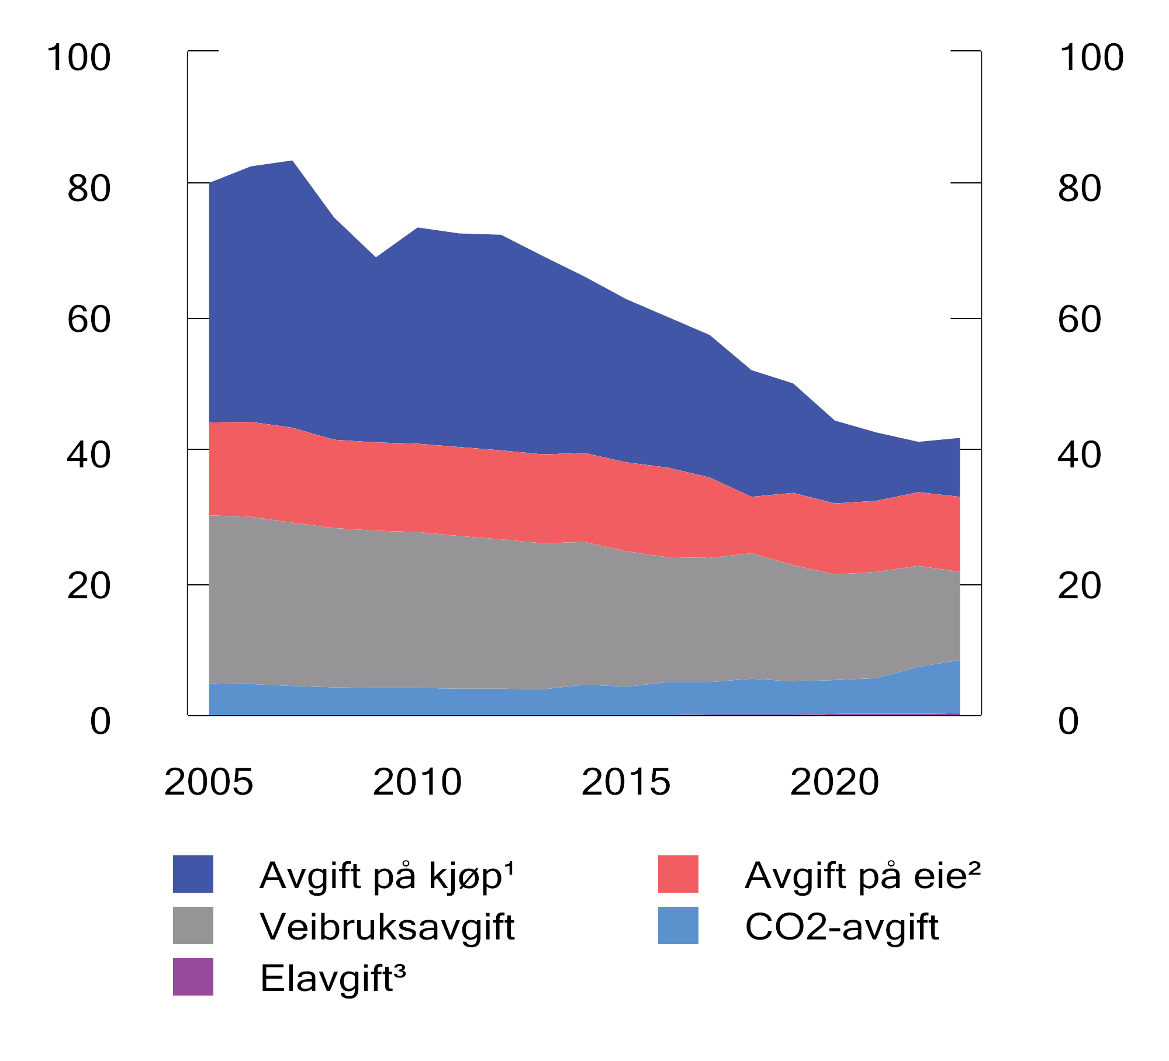
          - Inntektene4 fra bilrelaterte avgifter i perioden 2005–20235. Mrd. kroner
1 Særavgifter på kjøp av bil er engangsavgift og omregistreringsavgift.
2 Særavgifter på eie av bil er trafikkforsikringsavgift (tidligere årsavgift) og vektårsavgift.
3 Inntektene fra elavgiften for biler anslås til 0,2 mrd. kroner i 2022 og er derfor knapt synlige i figuren.
4 Inntektstallene er deflatert med statsbudsjettets utgiftsdeflator og gir dermed uttrykk for bidraget til statens kjøpekraft.
5 2022 og 2023 er anslag fra Prop. 1 LS (2022–2023).
Opplysningsrådet for veitrafikken (2022), Statistisk sentralbyrå (2022a) og Finansdepartementet (2022).
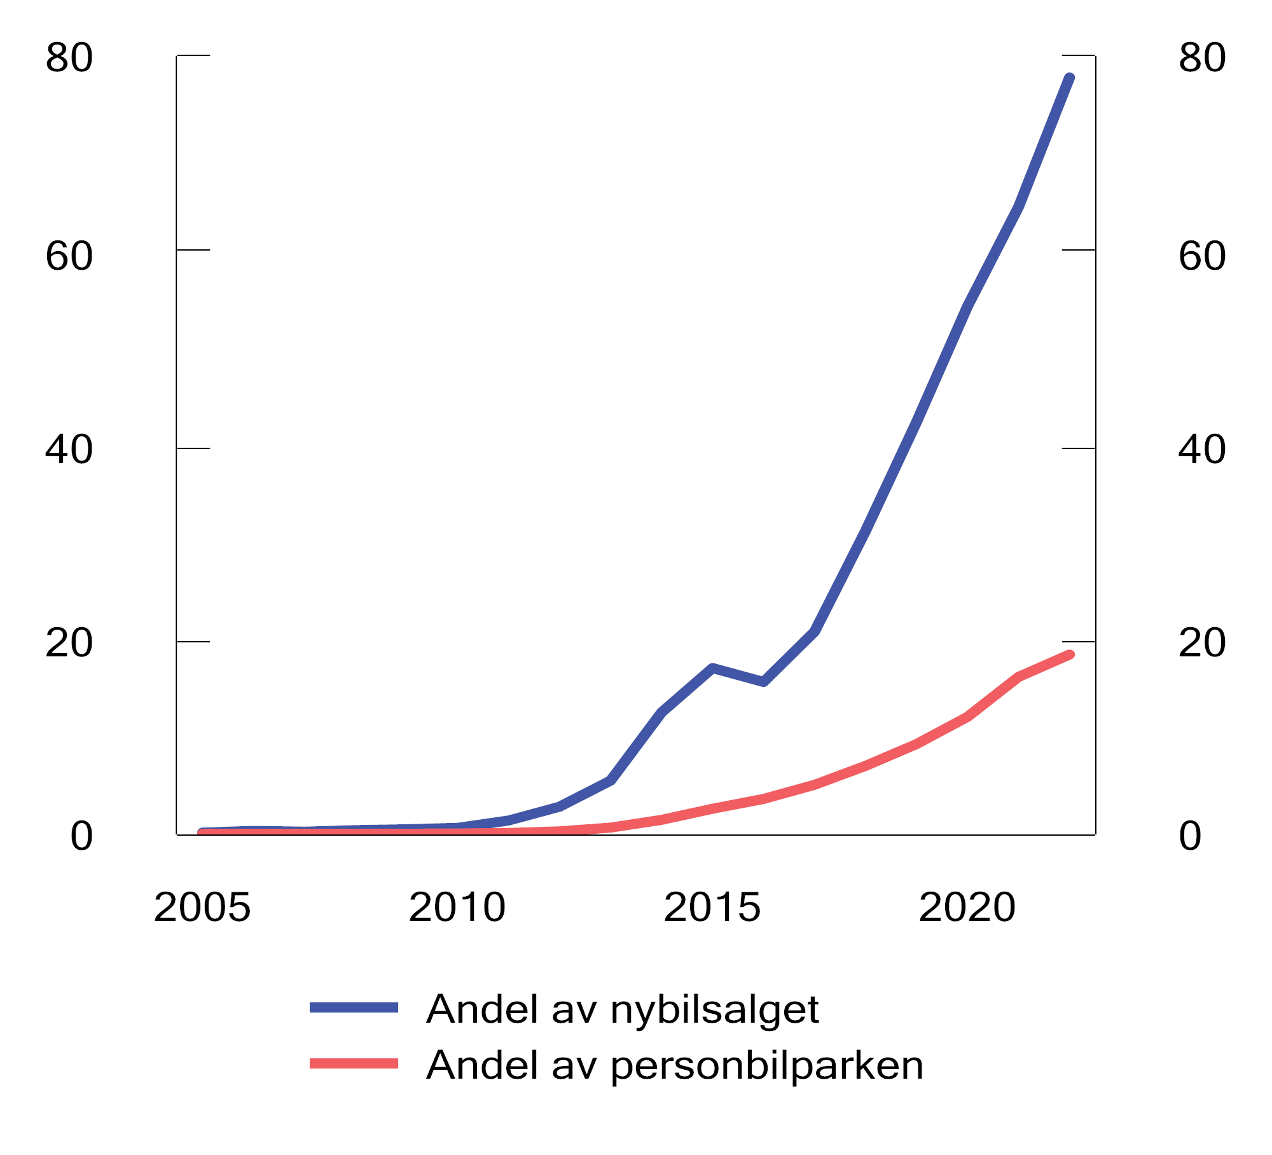
          - Utvikling i elbilandel 2005–20221. Prosent
1 Januar–august 2022.
Finansdepartementet (2022).
I 2007 ga de bilrelaterte avgiftene inntekter på om lag 80 mrd. 2022-kroner, se figur 15.1. Bortsett fra en svak økning i 2010, har inntektene falt gradvis siden 2007 og anslås til om lag 40 mrd. kroner for 2022. Det tilsvarer en gjennomsnittlig årlig nedgang på i underkant av 3 mrd. 2022-kroner. I den samme perioden er gjennomsnittlig årlig samlet avgift på eie og bruk redusert med vel 3 200 2022-kroner per kjøretøy.
Elbiler er fritatt også for merverdiavgift, se punkt 15.2.2. Den økte elbilandelen gir dermed tapte merverdiavgiftsinntekter, som kommer i tillegg til nedgangen i inntektene fra særavgiftene. Fra 2013 til 2021 har skatteutgiften som følge av merverdiavgiftsfritakene for elbil (skatteutgiften) økt fra om lag 635 mill. kroner til 12,0 mrd. kroner i faste 2022-kroner. Den samlede skattefordelen for elbiler, når merverdiavgiftsfritaket medregnes, var beregnet til om lag 32 mrd. 2022-kroner i 2021. Elbilpolitikken har hatt positive klimavirkninger, men til en forholdsvis høy pris. Finansdepartementet (2020) beregner en tiltakskostnad på mellom 10 000 og 15 000 kroner per tonn CO2-ekvivalent som er redusert gjennom elbilpolitikken.
Andelen elbiler av nye førstegangsregistrerte personbiler har økt sterkt de siste årene. I 2021 var 64,5 pst. av alle nye personbiler elbiler, og andelen har økt til 78 pst. i første halvår av 2022. Det betyr at støtte til kjøp av elbiler er i ferd med å bli en generell støtte til kjøp av personbil. På grunn av avgiftsfordelene og teknologiutviklingen vil andelen elbiler trolig fortsette å øke de nærmeste årene. Uten endringer i skatte- og avgiftssystemet vil inntektene fra bilavgiftene falle markant også fra dagens nivå.
[Boks slutt]
I dag ilegges det avgifter på kjøp, eie og bruk av kjøretøy, se figur 15.3. For å nå målene som er satt for bilpolitikken samt korrigere markedssvikter, er det argumenter for å ha avgifter som påvirker bilister på ulike beslutningstidspunkter; ved beslutning om kjøp, hvor mange biler en husholdning skal eie og i valg av bil fremfor andre transportformer. Dette begrunner hvorfor det eksisterer flere bilrelaterte avgifter med dels overlappende begrunnelse. Dagens avgiftsstruktur medfører også at skattebyrden fordeles på flere skattegrunnlag, og dermed gir lavere satser enn om de samme inntektene skulle hentes fra færre skattegrunnlag.
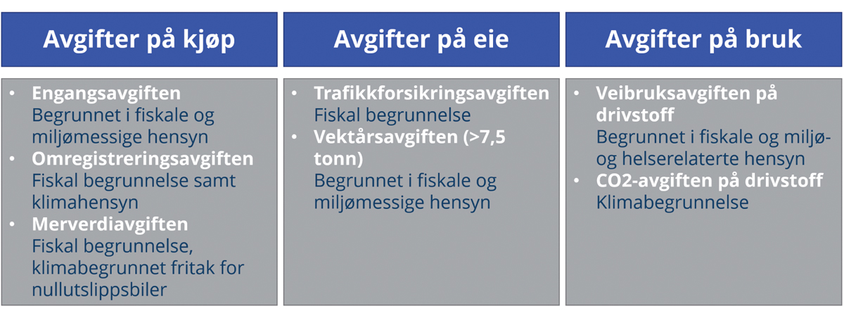
          - Avgifter på kjøp, eie og bruk av kjøretøy
Finansdepartementet (2021).

Nærmere om avgiftene på kjøp og eie av bil
Engangsavgiften
Engangsavgiftens formål er å skaffe staten inntekter og stimulere til en mer miljøvennlig bilpark. Ved utformingen av avgiften er det i tillegg lagt noe vekt på hensynet til kjøretøysikkerhet, fordelingshensyn og at kostnadene ved å administrere avgiften holdes lave.
Engangsavgiften skal betales når kjøretøyene registeres i det sentrale motorvognregisteret for første gang. Avgiften ilegges de fleste typer kjøretøy unntatt store lastebiler og busser. Kjøretøyene er delt inn i 8 avgiftsgrupper med til dels ulike satser og beregningsgrunnlag. For personbiler (avgiftsgruppe a) varebiler (avgiftsgruppe b), minibusser (avgiftsgruppe J) og rullestoldrosjer (avgiftsgruppe k) beregnes engangsavgiften på grunnlag av kjøretøyenes vekt, CO2-utslipp og NOX-utslipp, jf. avgiftsvedtakets § 2. Etter avgiftsvedtaket § 7 første ledd bokstav i, er elektriske kjøretøy fritatt for avgift. Fritaket ble innført i 1990 og var ment som et midlertidig tiltak for å stimulere til videreutvikling og utprøving av elektrisk drevne biler.
Avgiftssatser for engangsavgift for personbiler fremgår av tabell 15.1. Den gjennomsnittlige engangsavgiften varierer betydelig for biler med ulik kjøretøyteknologi. I første halvår av 2022 var den gjennomsnittlige engangsavgiften om lag 205 000 kroner for nye konvensjonelle personbiler, om lag 67 000 kroner for ladbare hybridbiler, om lag 83 000 kroner for ikke-ladbare hybridbiler, mens elbiler ikke ilegges engangsavgift i det hele tatt.
            - Beregning av engangsavgift, personbiler
02J1xt2
Egenvekt, per kg | kr
0–500 | 0,00
501–1 200 | 27,15
1 201–1 400 | 67,68
1 401–1 500 | 211,49
over 1 500 | 245,97
NOx-utslipp, per mg/km
Over 0 | 78,14
CO2-utslipp, for motorvogn med plikt til å dokumentere CO2-utslipp, per g/km
0–87 | 0
88–118 | 1 095,40
119–155 | 1 227,52
156–225 | 2 382,68
over 225 | 3 800,83
For motorvogner med CO2-utslipp under 87 g/km gjøres følgende fradrag per g/km for den delen av utslippet som ligger under disse verdiene:
f.o.m. 86 t.o.m. 50 | 831,37
under 50 | 978,12
Prop. 1 LS (2021–2022).
I 2021 var et anslag på skatteutgiften fra fritak for engangsavgiften for elbiler beregnet til 6,2 mrd. 2022-kroner. Skatteutgiften for ladbare hybridbiler var beregnet til 3,5 mrd. 2022-kroner.
Merverdiavgiften
Merverdiavgiften er en generell avgift på innenlandsk forbruk av varer og tjenester som er fiskalt begrunnet. Merverdiavgiften er relevant for utvalgets vurderinger i dette kapittelet, siden elbiler frem til 2023 er helt fritatt for merverdiavgift (nullsats).
Merverdiavgiftsfritaket for elbiler ble innført 1. juli 2001, og er nedfelt i merverdiavgiftsloven § 6-7. Fritaket ble vedtatt som en del av budsjettavtalen om statsbudsjettet for 2001 mellom Arbeiderpartiet, Kristelig Folkeparti, Senterpartiet og Venstre, jf. Innst. O. nr. 24 (2000–2001). I dag er fritaket begrunnet ut fra mål i klima- og miljøpolitikken.
I 2021 var skatteutgiften fra merverdiavgiftsfritaket for elbiler beregnet til 12,0 mrd. 2022-kroner.
I Prop. 1 LS (2022–2023) foreslås det å innføre moms på kjøpsbeløpet for elbiler over 500 000 kroner.
Forslaget innebærer at det innføres merverdiavgift for kjøpsbeløp over 500 000 kroner, og at beløpet over den verdien omfattes av generell sats i merverdiavgiften på 25 pst.
Vrakpantavgiften
Vrakpantavgiften er en del av engangsavgiften og omfatter alle avgiftspliktige motorvogner, med unntak av beltebiler (avgiftsgruppe E), jf. Stortingets vedtak om engangsavgift § 3. For vanlige personbiler er vrakpantavgiften 2 400 kroner i 2022. Vrakpantavgiften må ses i sammenheng med vrakpantordningen. Vrakpanten, som i 2022 er 3 000 kroner for personbiler, utbetales ved innlevering av kjøretøy til behandlingsanlegg, og er ment å gi et økonomisk insentiv til å levere inn utrangerte kjøretøy. Vrakpantavgiften er ikke øremerket vrakpantutbetalingene, men forutsettes om lag å dekke kostnadene.
Omregistreringsavgiften
I dag skal det ikke betales merverdiavgift ved omsetning av kjøretøy som tidligere har vært registrert her i landet (brukte kjøretøy). I stedet for merverdiavgift ved omsetning av brukte kjøretøy, skal det betales omregistreringsavgift, jf. stortingets vedtak om omregistreringsavgift § 1. Avgiften er gradert etter kjøretøyets vekt og alder.
Det ble innført et fritak for omregistreringsavgift for elbiler i 2018. Fra 1. mai 2022 ble fritaket avviklet, slik at også elbiler ilegges omregistreringsavgift, men med redusert sats. Avgiftssatsen for elbiler er 25 pst. av ordinær sats, se vedtaket § 1 første ledd bokstav e.
Trafikkforsikringsavgiften
Avgiften på trafikkforsikringer er en fiskal avgift på forsikringsavtaler om lovbestemt trafikktrygd (ansvarsforsikringer) for motorvogner med tillatt totalvekt under 7 500 kg. Trafikkforsikringsavgiften ble innført 1. januar 2018 og erstattet den tidligere årsavgiften. Omleggingen var i første rekke teknisk, og nivået og satsstrukturen fra årsavgiften ble videreført. Reglene om trafikkforsikringsavgiften følger av Stortingets vedtak om avgift på trafikkforsikringer, og forskrift 11. desember 2001 nr 1087 om særavgifter.
Elbiler var fritatt for trafikkforsikringsavgift fra 1. januar 2018. Fra 1. januar 2022 ble avgiften utvidet til også å gjelde elektriske motorvogner.
Vektårsavgiften
Vektårsavgiften ilegges de fleste typer tunge kjøretøy som er ment for kjøring på vei. Avgiften består av en vekt- og en miljødifferensiert årsavgift, jf. Stortingets vedtak om vektårsavgift § 1. Avgiften gjelder alle kjøretøy og kombinasjoner av kjøretøy med tillatt totalvekt på 7,5 tonn og over.
I EU er avgiftsleggingen og brukerbetalingene for tunge kjøretøy regulert gjennom 1999/62/EF med senere endringsdirektiver (Eurovignettdirektivet). Direktivet fastsetter minimumssatser som medlemslandene ikke kan gå under i sine årsavgifter på tunge kjøretøy. Ved inngåelsen av EØS-avtalen forpliktet Norge seg til å følge disse bestemmelsene. Vektårsavgiften er utformet i tråd med direktivet, men med noe høyere satser enn det direktivet krever. I tillegg har den norske avgiften en egen miljøkomponent, gradert etter hvilket utslippskrav (EURO-klasse) kjøretøyet oppfyller.
Inntektene fra vektårsavgiften er relativt små, og mulighetene for å innføre lavere satser begrenses av Eurovignettdirektivet.

Utvalgets vurderinger av avgiftene på kjøp og eie av bil

Innledning
Provenyet fra bilavgiftene har falt mye de siste 15 årene, og spesielt gjelder dette fra avgifter på kjøp av nye biler. Dette er en konsekvens av en ønsket politikk for å oppnå en kjøretøypark med lavere utslipp. Dersom en når målet om at det bare skal selges nullutslippsbiler i 2025, og det ikke foretas endringer i engangsavgiften og/eller merverdiavgiftsfritaket for nullutslippsbiler, vil det gjenværende provenyet fra kjøp av bil forsvinne.
Ny teknologi kan legge til rette for å prise de eksterne marginale kostnadene ved bilkjøring relativt presist, det vil si at avgiftssatsen kan settes lik den eksterne marginale kostnaden. Se en nærmere omtale av dette i punkt 15.2.6. Ettersom denne teknologien vil kunne prise utslippene der de oppstår, vil det langt på vei ikke være behov for å ha miljøbegrunnede særavgifter på kjøp og eie av bil. Utvalget viser likevel til at særavgiftene på kjøp og eie av bil historisk har gitt staten høye inntekter – på det meste i overkant av 50 mrd. 2022-kroner (se figur 15.1).
Dagens system bidrar til at skattebyrden fordeles på flere skattegrunnlag, og dermed gir lavere satser enn hvis tilsvarende inntekter skulle hentes fra en enkelt bruksavhengig avgift. Avgiftene på kjøp og eie er enkle å praktisere, og de er godt innarbeidet i skatte- og avgiftssystemet. Alle kjøretøy som skal benyttes permanent i Norge, må registreres i det sentrale motorvognregisteret og utstyres med kjennemerker. Det er ikke anledning til å benytte uregistrerte kjøretøy i Norge, og overtredelse sanksjoneres. Motorvognregisteret gjør det mulig å opprettholde et høyt avgiftsnivå med begrenset bruk av kontrollresurser. Siden husholdninger med høy inntekt gjennomgående kjøper flere og mer eksklusive biler enn husholdninger med lavere inntekter, kan avgifter på kjøp av bil også bidra til omfordeling.
Utvalget mener at et fremtidig bilavgiftssystem bør ha avgifter både på bruk, kjøp og eie av bil. Utvalget fremhever at kjøp og eie av bil er godt egnede avgiftsgrunnlag, og at avgiftene også kan bidra til omfordeling. For å sikre et bærekraftig bilavgiftssystem med hensyn til både proveny og miljø, bør det særlig vurderes endringer i fritakene for merverdiavgift og engangsavgift.

Engangsavgiften
Statens inntekter fra engangsavgiften har falt fra om lag 25,1 mrd. 2022-kroner i 2010 til 8,7 mrd. 2022-kroner i 2021. Det skyldes den økte andelen av nullutslippskjøretøy. Det forventes at elbilenes markedsandel vil fortsette å øke i årene fremover, og på noe lengre sikt vil det knapt selges personbiler som produserer NOX- og CO2-utslipp ved bruk. Utvalget anbefaler derfor at engangsavgiften på lengre sikt innrettes mer som en fiskal avgift. Det innebærer at NOX- og CO2-komponentene fjernes fra beregningsgrunnlaget når elbiler nærmer seg 100 pst. markedsandel i nybilsalget og behovet for å stimulere til kjøp av elektriske biler er borte. I fremtiden bør engangsavgiften beregnes med utgangspunkt i et fiskalt avgiftsgrunnlag som er teknologinøytralt. Et slikt avgiftsgrunnlag kan for eksempel være kjøretøyets vekt, som vanskelig lar seg manipulere og som i stor grad samvarierer med prisen på bilen.
Utvalget vil presisere at engangsavgiften kan spille en rolle i å begrense de eksterne kostnadene ved produksjon og bruk av bil. Tyngre biler er forbundet med høyere skadekostnader for andre involverte trafikanter ved ulykker. Anderson og Auffhammer (2014) finner at ved kollisjoner mellom to biler, vil en økning i den ene bilens vekt med 450 kilo medføre at dødsrisikoen for passasjerene i den andre bilen øker med 40–50 pst. Når bilens vekt brukes som beregningsgrunnlag for engangsavgiften, vil avgiften bidra til å sette en pris på den eksterne kostnaden ved ulykker. I tillegg sliter tyngre biler mer på veinettet og bidrar til mer lokal luftforurensning i form av svevestøv fra dekkslitasje.
Produksjon av nye biler er også forbundet med relativt store utslipp og høyt materialbruk. Engangsavgiften kan bidra til å stimulere til reparasjoner fremfor kjøp. Til slutt må det presiseres at kjøp av bil gjør det mer sannsynlig å velge bil fremfor andre, grønnere transportformer når en i hverdagen skal velge mellom ulike transportformer. Utvalget mener at engangsavgiften på lengre sikt bør innrettes mer som en fiskal avgift enn i dag, men eksemplene over viser at engangsavgiften kan ha ønskede virkninger på helse og miljø.
På kort og mellomlang sikt bør det gjøres endringer for å sikre at engangsavgiften gir inntekter til staten. Utvalget mener at fritaket for elbiler gradvis må fases ut. Videre mener utvalget at fordelene for ladbare hybridbiler i engangsavgiften på kort sikt bør reduseres og på noe lengre sikt fjernes. Det vil både gi økt proveny og sørge for at engangsavgiften gir insentiv til å velge biler med nullutslipp heller enn biler med lave utslipp (i perioden inntil CO2-komponenten fjernes).
Utvalget fremhever videre at dagens engangsavgift er komplisert med progressive satser, fradrag, særregler og fritak (se tabell 15.1). Resultatet er at avgiften er uoversiktlig, og at insentivene i avgiften er varierende og uklare. Blant annet er det for kjøretøy med lave og moderate utslippsnivåer, svake insentiver til å velge biler med lavere utslipp. En bør derfor på kort sikt forenkle engangsavgiften. Dette kan gjøres ved å redusere progressiviteten både i CO2-komponenten og vektkomponenten.
Utvalget understreker at alle de ovennevnte forslagene vil bidra til å forenkle engangsavgiften.

Merverdiavgiftsfritaket for nullutslippsbiler
Merverdiavgiftsfritaket fungerer som en flat rabatt på 20 pst. av kjøpsprisen. Ettersom merverdiavgiften legges på varens utsalgspris, utgjør merverdiavgiften 20 pst. av varens pris inklusiv merverdiavgift. Størrelsen på den støtten som gis gjennom merverdiavgiftsfritaket, avhenger derfor av prisen på bilen. De dyreste bilene får beløpsmessig mest støtte, og støtten øker med verdien av ekstrautstyr som omfattes av fritaket. Videre tar ordningen ikke hensyn til at støttebehovet er ulikt for ulike segmenter av nullutslippskjøretøy. Enkelte elbilmodeller har trolig et begrenset behov for støtte for å være konkurransedyktige med konvensjonelle fossilbiler, mens andre bilmodeller har et større behov for støtte for å være konkurransedyktige. Merverdiavgiftsfritaket for nullutslippsbiler tar heller ikke hensyn til at elektriske biler blir gradvis billigere å produsere, noe som reduserer behovet for støtte over tid. Dette gjør ordningen lite målrettet. Utvalget som vurderte en enklere merverdiavgift (NOU 2019: 11 Enklere merverdiavgift med én sats.), konkluderte med at merverdiavgiftsfritaket for elbiler ikke er et målrettet virkemiddel i klimapolitikken. Utvalget anbefalte å avvikle fritaket.
Merverdiavgiftsfritaket for elbiler er fordelingsmessig svært regressivt. En studie fra 2021 viser at de 20 pst. av husholdningene i Norge med høyest inntekt mottar nesten tre ganger så mye i kronemessig støtte fra merverdiavgiftsfritaket som de 20 pst. med lavest inntekt (Misch, F., Camara, Y., & Holtsmark, B., 2021). For mange næringsdrivende med utstrakt bruk av bil i næringsvirksomheten, gir merverdiavgiftsfritaket i liten grad et insentiv til å kjøpe nullutslippskjøretøy. Det skyldes at fradragsretten for inngående merverdiavgift uansett nøytraliserer merverdiavgiftskostnaden ved kjøpet. Dette gjelder blant annet drosjevirksomheter og virksomheter som driver med korttidsutleie av personkjøretøy.
Utvalget mener at de nevnte svakhetene ved dagens merverdiavgiftsfritak for nullutslippsbiler tilsier endringer av dagens modell. Et alternativ er å ilegge nullutslippsbiler redusert merverdiavgiftssats (for eksempel 12 eller 15 pst.). Det vil bidra til å begrense skatteutgiften, men vil i liten grad bidra til å gjøre støtten mer målrettet eller skape en fordelingsmessig bedre profil. Videre vil en redusert sats bidra til å uthule merverdiavgiftsgrunnlaget. Det bør unngås når det finnes andre, mer målrettede måter å støtte formålet på.
Et annet alternativ er å etablere et tak i merverdiavgiftsfritaket for elbiler, ved at det gis fritak for merverdiavgift opp til en kjøpesum for bilen på for eksempel 500 000 kroner, og at det betales merverdiavgift av den delen av kjøpesummen som overstiger denne grensen. Dette alternativet vil bidra til å begrense skatteutgiften og gi en fordelingsmessig bedre profil, men støtten vil fortsatt være lite målrettet. En innføring av en slik grense vil også innebære et helt nytt element i merverdiavgiftssystemet.
Et alternativ til endringer i merverdiavgiftssystemet er å etablere en tilskuddsordning som kan erstatte dagens merverdiavgiftsfritak for nullutslippsbiler. Støtte til kjøp av nullutslippsbiler gjennom en tilskuddsordning over budsjettets utgiftsside vil være mer målrettet og fleksibelt enn støtte gjennom merverdiavgiftssystemet. Det vil for eksempel være mulig å gradere støtten etter miljøkriterier og andre kriterier (for eksempel bilens rekkevidde). Det kan også legges inn et fordelingselement ved å sette en beløpsgrense for støtten per bil. Gjennom en tilskuddordning kan en også stimulere næringsdrivende med fradragsrett for merverdiavgift til å kjøpe elbiler.
Flere land, blant annet Tyskland og Frankrike, har opprettet tilskuddsordninger hvor kjøperne av elbiler mottar direkte støtte. Disse tilskuddsordningene er relativt enkelt utformet, med en høy støttesats for elbiler under en pristerskel og en noe lavere støttesats for elbiler over terskelen. I Norge forvalter Enova en tilskuddsordning til kjøp av elektriske varebiler (klasse 2). I denne ordningen beregnes støttebeløpet individuelt for hver bilmodell. Støttesatsene baseres på hvor mye mer den gitte elvarebilen koster enn en tilsvarende bensin- eller dieseldrevet varebil. En tilskuddsmodell kan også utformes tilsvarende dagens merverdiavgiftsfritak for elbiler. Dette kan gjøres ved å gi en rabatt på 20 pst. av kjøpsprisen. Videre kan det settes et tak, for eksempel ved at støttebeløpet begrenses til 120 000 kroner per bil, som tilsvarer et tak i merverdiavgiftsfritaket på 500 000 kroner.
Utvalget anbefaler at dagens merverdiavgiftsfritak for elbiler avvikles, og at en eventuell støtte til kjøp av elbiler bør gis som et tilskudd over budsjettets utgiftsside. Dagens regel om merverdiavgiftsfritak er notifisert til og godkjent av EFTAs overvåkingsorgan (ESA) ut 2022, og det må avklares om en tilskuddsordning kan utformes i tråd med EØS-avtalens regler om statsstøtte og om ESAs godkjennelse kreves.

Nærmere om avgiftene på bruk av bil

Veibruksavgiften på drivstoff
Veibruksavgiften på drivstoff ilegges mineralolje (diesel), bensin, biodiesel, bioetanol, naturgass og LPG, jf. Stortingets vedtak om veibruksavgift på drivstoff § 1. Veibruksavgiften har som formål å skaffe staten inntekter, samt å prise eksterne kostnader som bruk av kjøretøy medfører. Dette er kostnader i form av ulykker, kø, støy, veislitasje samt helse- og miljøskadelige utslipp, se punkt 15.2.5. Klimagassutslipp prises derimot ikke gjennom veibruksavgiften, men gjennom CO2-avgiften. Veibruksavgiften har derfor ikke en klimabegrunnelse.
Med dagens veibruksavgift varierer avgiftsnivået, målt i kroner per energienhet (kr/MJ), mellom ulike drivstoff. Veibruksavgiften på bensin er vesentlig høyere enn veibruksavgiften på øvrige drivstoff, se tabell 15.2.
            - Veibruksavgift på drivstoff. 2022
04J1xt2
Drivstoff | Avgiftssats 2022, kroner per liter1 | Teoretisk energiinnhold MJ per kg1 | Avgiftssats 2021, kroner per MJ
Bensin | 4,95 | 43,9 | 0,154
Bioetanol | 2,02 | 26,8 | 0,116
Biodiesel | 3,09 | 36,8 | 0,113
Mineraloljebasert diesel | 3,52 | 43,1 | 0,099
LPG | 5,05 | 46,1 | 0,093
Naturgass | 2,76 | 35,3 | 0,052
1 For naturgass per Sm3 og for LPG per kg.
Prop. 1 LS (2021–2022).
Dagens veibruksavgift omfatter ikke alle typer fremkomstteknologier som benyttes til veitransport. Biogass, hydrogen og elektrisitet som benyttes i elbiler og ladbare hybridbiler, er for eksempel ikke omfattet av veibruksavgiften.
I 2021 var statens inntekter fra veibruksavgiften på drivstoff 15,7 mrd. 2022-kroner.

CO2-avgiften på mineralske produkter
CO2-avgiften på mineralske produkter er sektorovergripende og omfatter tilnærmet all innenlandsk bruk av fossile drivstoff utenfor kvotesystemet, se punkt 13.4. CO2-avgiften omfatter fossile drivstoff brukt i veitrafikk, men også i annen transport som innenriks skipsfart og innenriks luftfart, i fiske og fangst i nære farvann, i bygg og anlegg, i jordbruksmaskiner mv., jf. Stortingets vedtak om CO2-avgift på mineralske produkter.
CO2-avgiften er et virkemiddel som priser utslipp av fossilt karbon, og som har som formål å redusere norske utslipp av klimagasser, slik disse måles etter FNs klimakonvensjon. CO2-avgiften er derfor avgrenset til mineralske produkter (fossile drivstoff), og det gis fritak for andel biodrivstoff innblandet i mineralske produkter. CO2-avgiften er dermed, sammen med omsetningskravet, hovedvirkemidlene i norsk biodrivstoffpolitikk.
I 2022 tilsvarer CO2-avgiften på mineralske produkter en karbonpris på 766 kroner per tonn CO2, som tilsvarer 1,78 kroner per liter bensin.

Eksterne kostnader ved veitrafikken
Veitransport har stor nytteverdi både for husholdningene og næringslivet, men veitransport har også kostnader for samfunnet. Trafikkulykker kan føre til død, personskader og materielle skader. Høy trafikktetthet gir redusert fremkommelighet og medfører kø og dermed tidskostnader. Videre er støy fra veitransport en ulempe for de som bor og oppholder seg langs veiene. I tillegg gir veitransporten helse-, klima- og miljøskadelige utslipp.
Felles for de negative virkningene av veitransport, er at den enkelte trafikanten i utgangspunktet ikke bærer de kostnadene egen kjøring påfører andre, og derfor i for liten grad tar hensyn til disse i sin atferd. Slike negative virkninger som den enkelte ikke har insentiver til å ta hensyn til, omtales som eksterne virkninger.
Figur 15.4 viser anslag på gjennomsnittlige eksterne marginale kostnader (utenom utslipp av CO2) over døgnet ved bruk av personbiler med ulik motorteknologi i tre forskjellige typer geografiske områder. Kostnadene er målt i kroner per kilometer og angir endringer i totale eksterne kostnader ved én ekstra kilometer (på marginen) bilkjøring.
Figuren viser at en nullutslippsbil har om lag de samme eksterne kostnadene som en konvensjonell bil. Dette skyldes at en svært liten del av de eksterne kostnadene er knyttet til egenskaper ved motoren. De eksterne marginale kostnadene varierer derimot betydelig med hvor kjøringen finner sted, og de eksterne marginale kostnadene er vesentlig høyere i tettbygde strøk enn i spredtbygde strøk. Figuren viser gjennomsnittlige kostnader over døgnet. Figuren skjuler derfor betydelige tidsvariasjoner i de eksterne marginale kostnadene, særlig i tettbygde strøk. I rushtrafikken er de eksterne marginale kostnadene i tettbygde strøk over dobbelt så høye som vist i figur 15.4, som angir et gjennomsnitt gjennom hele døgnet.

Utvalgets vurderinger av endringer i de bruksavhengige bilavgiftene

Innledning
En gradvis elektrifisering av bilparken påvirker provenyet fra de bruksavhengige bilavgiftene. Det skaper et behov for endringer for å sikre et bilavgiftssystem som er bærekraftig både med hensyn til proveny og miljø.

Veibruksavgiften
Det er to hovedutfordringer med dagens veibruksavgift på drivstoff. For det første er ikke bruk av elektrisitet, hydrogen og biogass i kjøretøy omfattet av veibruksavgiften. De eksterne kostnadene som veibruksavgiften skal prise, er ikke vesentlig lavere for elbiler enn for konvensjonelle biler, se figur 15.3. Elbiler bidrar i tilnærmet samme grad som konvensjonelle biler til kødannelse, veislitasje, ulykker, hjulstøy og partikkelutslipp fra slitasje på veidekke og bilens dekk. Det taler for at elbiler på sikt bør ilegges en veibruksavgift tilnærmet lik den avgiften som ilegges fossilbiler.
Den andre hovedutfordringen er at dagens veibruksavgift på drivstoff fastsettes med en lik avgift per drivstoffenhet (for eksempel kroner per liter), uavhengig av hvor og når kjøringen finner sted. En veibruksavgift på drivstoff fanger derfor ikke opp variasjonene i de eksterne marginale kostnadene i tid og rom og vil derfor kun reflektere de gjennomsnittlige eksterne kostnadene. Veibruksavgiften vil dermed typisk være lavere enn de eksterne marginale kostnadene i tettbygde strøk, men høyere enn de eksterne marginale kostnadene i spredtbygde strøk. Det tilsier at veibruksavgiften bør geografisk differensieres, slik at det ilegges en lavere avgift på drivstoff som fylles i distriktene enn i sentrale strøk. Geografisk differensiering av veibruksavgiften på drivstoff vil imidlertid kunne gi økte administrative kostnader, skape konkurransevridninger og føre til mer kjøring og høyere utslipp ved at det blir lønnsomt å kjøre til en billigere sone. I tillegg er det usikkert om den avgiftspliktige velter avgiftsreduksjonen over til forbrukerne i form av lavere pumpepriser.
En annen mulighet er mer bruk av tidsdifferensierte bompengesatser som et tillegg til veibruksavgiften. På denne måten vil en kunne korrigere for tidsvariasjonene i de eksterne marginale kostnadene. En svakhet ved en slik løsning er at mye av bilkjøringen i Norge ikke er omfattet av et bompengesystem.
De eksterne marginale kostnadene varierer også mellom ulike typer kjøretøy, og vil for eksempel være forskjellige for en personbil og et vogntog. En veibruksavgift på drivstoff vil ikke fange opp variasjoner i eksterne marginale kostnader mellom ulike typer kjøretøy som ikke avhenger av drivstofforbruket.
Utvalget anbefaler at veibruksavgiften endres slik at alle kjøretøy som forårsaker eksterne kostnader, ilegges en avgift for veibruk. Det er videre et behov for en mer presis prising enn det som er tilfellet med dagens veibruksavgift på drivstoff. Utvalget viser til at det er satt i gang et arbeid i Skattedirektoratet og Statens vegvesen som skal utrede et fremtidig system for beregning og innkreving av veibruksavgift og bompenger. I dette utredningsarbeidet vil blant annet et posisjonsbasert veiprisingssystem bli vurdert, hvor det ved fastsettelsen av avgiften er mulig å ta hensyn til hvor og når bilkjøringen skjer, samt hvilket kjøretøy som anvendes.
Hvis det kan etableres et posisjonsbasert system for veiprising hvor avgiften i større grad reflekterer de eksterne marginale kostnadene, vil det både gi samfunnsøkonomiske gevinster og bidra til en bedre geografisk fordeling av avgiftsbelastningen. Med dagens veibruksavgift på drivstoff betaler bilistene i distriktene en uforholdsmessig høy pris sammenlignet med bilistene i mer tettbygde strøk. En posisjonsbasert veibruksavgift vil bidra til å flytte noe av avgiftsbelastningen fra distriktene til byer og mer tettbygde strøk.
En eventuell innfasing av et posisjonsbasert system for veiprising vil ligge flere år frem i tid. Inntektene fra veibruksavgiften har falt med 1–2 mrd. kroner årlig de siste årene. Hvis det skulle ta fem år å innføre en posisjonsbasert veibruksavgift, vil det aggregerte provenytapet fra veibruksavgiften kunne summere seg til 15–25 mrd. kroner uten tiltak.
Utvalget anbefaler derfor å utrede midlertidige tiltak for å sikre at også brukerne av elbiler og hybridbiler betaler en pris for veibruk, og på den måten tar hensyn til de eksterne kostnadene ved egen veibruk. En mulighet er å innføre en forhøyet trafikkforsikringsavgift for elbiler og hybridbiler. En slik forhøyet trafikkforsikringsavgift kan eventuelt fastsettes på bakgrunn av den årlige kjørelengden, slik at disse bilene i praksis ilegges en flat kilometeravgift. Det vil bidra til at den samlede bilbruken nærmer seg et samfunnsøkonomisk riktigere nivå. Hvis kostnadene ved bruk av elbil økes, kan det også bidra til at andre miljøvennligere alternativer, som sykkel og kollektivtransport, velges fremfor bilbruk der det er mulig. Utvalget presiserer at en forhøyet trafikkforsikringsavgift differensiert etter årlig kjørelengde, kan innebære tekniske og administrative utfordringer som må utredes nærmere.
Utvalget mener videre at det ikke er gode argumenter for at avgiftssatsene i dagens veibruksavgift, målt etter energiinnhold, varierer slik de gjør i dag. Målt etter energiinnhold er avgiftssatsen på bensin mer enn 50 pst. høyere enn avgiftssatsen på diesel. Utvalget anbefaler derfor at avgiftssatsene i veibruksavgiften, målt etter energiinnhold, utjevnes.

CO2-avgiften på mineralske produkter
Utvalget mener at dagens CO2-avgift er treffsikker, kostnadseffektiv og virker etter sin hensikt. Avgiften er treffsikker fordi det er en én-til-én-sammenheng mellom forbruk av mineralske produkter og CO2-utslipp. Utvalget anbefaler derfor at CO2-avgiften på mineralske produkter videreføres selv om det innføres en posisjonsbasert veibruksavgift, se nedenfor.
I klimameldingen (Meld. St. 13, (2020–2021)) ble det varslet at CO2-prisen i ikke-kvotepliktig sektor skal økes til 2 000 2020-kroner i 2030. I de senere årene har det vært en tendens til å kompensere økningene i CO2-avgiften med å redusere veibruksavgiften (se blant annet Prop. 1 LS Tillegg 1 (2021–2022) punkt 6.2). Det innebærer at CO2-avgiftsøkningens effekt på pumpeprisen motvirkes av reduksjonen i veibruksavgiften. Dette svekker virkningen av økt CO2-avgift på utslippene av klimagasser. I klimameldingen ble det anslått at dersom økt CO2-avgift på mineralske produkter frem mot 2030 blir fullt ut kompensert med redusert veibruksavgift, vil virkningen av økte avgifter på utslipp av klimagasser i perioden 2021–2030 reduseres fra om lag 7,5 mill. tonn CO2-ekvivalenter til om lag 4,5 mill. CO2-ekvivalenter (Meld. St. 13 (2020–2021)). Dersom økninger i CO2-avgiften på drivstoff skal kompenseres, anbefaler utvalget å benytte andre kompenserende virkemidler enn å redusere veibruksavgiften. Når man kompenserer økningene i CO2-avgiften med lavere veibruksavgift, bortfaller størstedelen av insentivet til atferdsendring som den økte CO2-avgiften er ment å skape, og de samfunnsøkonomiske kostnadene ved veitrafikken forblir høye.

Nedtrapping av elbilfordelene
Utvalget anbefaler at det foretas endringer i bilavgiftssystemet for å balansere hensynet til miljø og hensynet til proveny på en bedre måte enn i dag. Overgangen til et nytt bilavgiftssystem må skje gradvis og ikke bidra til å undergrave målet om at alle nye biler som selges i 2025 skal være nullutslippsbiler (2025-målet). Avvikling av elbilfordeler må derfor ses i sammenheng med måloppnåelsen av 2025-målet. For å skape forutsigbarhet for bilkjøpere og -selgere, bør det utformes en nedtrappingsplan som angir hvilke fordeler som skal trappes ned først og til hvilken tid. I en nedtrappingsplan av elbilfordeler anbefaler utvalget at avgifter på bruk av elbil prioriteres økt før det ilegges økte avgifter på kjøp.

Helserelaterte særavgifter

Innledning
Enkelte av særavgiftene er delvis begrunnet med det formål å redusere forbruket av spesifikke varer, og dermed de helsemessige skadene ved forbruk av de aktuelle varene. Det gjelder avgiftene på tobakksvarer, alkohol og sukker. Inntil 2021 var det også avgift på sjokolade- og sukkervarer og alkoholfrie drikkevarer. I tillegg til å redusere inntaket av varene, er de helserelaterte avgiftene fiskalt begrunnet.
I NOU 2019: 8 Særavgiftene på sjokolade- og sukkervarer og alkoholfrie drikkevarer tok utvalget utgangspunkt i samfunnsøkonomisk teori i drøftingen av begrunnelser for helserelaterte avgifter. Samfunnsøkonomisk teori bygger på prinsippet om såkalt konsumentsuverenitet og utviste preferanser. Prinsippet går ut på at individet er suverent til å vite hva det ønsker seg, og hvordan det skal oppnå best mulig velferd. Det innebærer at når individet har bestemt seg, så bør ingen hindre individet i å forbruke usunne mat- eller drikkevarer, selv om det er til skade for individet selv. Prinsippet om konsumentsuverenitet bygger på en forutsetning om at konsumentene har full informasjon om produktet det konsumerer og virkningene av dette konsumet, både på kort og lang sikt. I tillegg kjenner konsumenten sine egne preferanser både nå og i fremtiden, og tar valg som er i samsvar med disse. Individet skal også ta de fulle konsekvensene av sine valg, for eksempel i form av helsekostnader. Hvis noen av disse forutsetningene ikke er oppfylt, kan det være behov for reguleringer.
Hammer Madsen-utvalget (NOU 2019: 11 Enklere merverdiavgift med én sats) pekte på to begrunnelser for at prinsippet om konsumentsuverenitet ikke alene bør være retningsgivende ved utformingen av et avgiftssystem. For det første kan det være positive eller negative eksterne virkninger som den enkelte konsumenten ikke tar hensyn til. Eksterne virkninger er virkninger av forbruk som rammer andre enn de som forbruker varen. For eksempel kan røyking og alkoholforbruk medføre kostnader til helseutgifter som dekkes av det offentlige, og kan i tillegg være til ulempe for andre enn de som bruker varen (passiv røyking, vold osv.). For det andre kan det tenkes at konsumenter ikke er så velinformerte og rasjonelle som prinsippet om konsumentsuverenitet forutsetter. Internaliteter oppstår når konsumenter tar valg i dag som har negativ innvirkning på konsumenten i fremtiden og som han eller hun ikke tar hensyn til på valgtidspunktet. Slike internaliteter kan være at man spiser for mye sjokolade og sukkervarer, med fedme og andre helseproblemer som resultat.

Avgift på tobakksvarer
Om avgiften
Avgiften på tobakksvarer har som formål å skaffe staten inntekter. Videre skal avgiften bidra til å redusere forbruket av tobakksvarer, og dermed de helsemessige skadene fra bruk av tobakksvarer. Høye avgifter kan imidlertid føre til økt grensehandel, tax free-handel og smugling. Disse effektene bidrar til å redusere provenyet samt å motvirke den effekten på forbruket som de høye avgiftene er ment å ha.
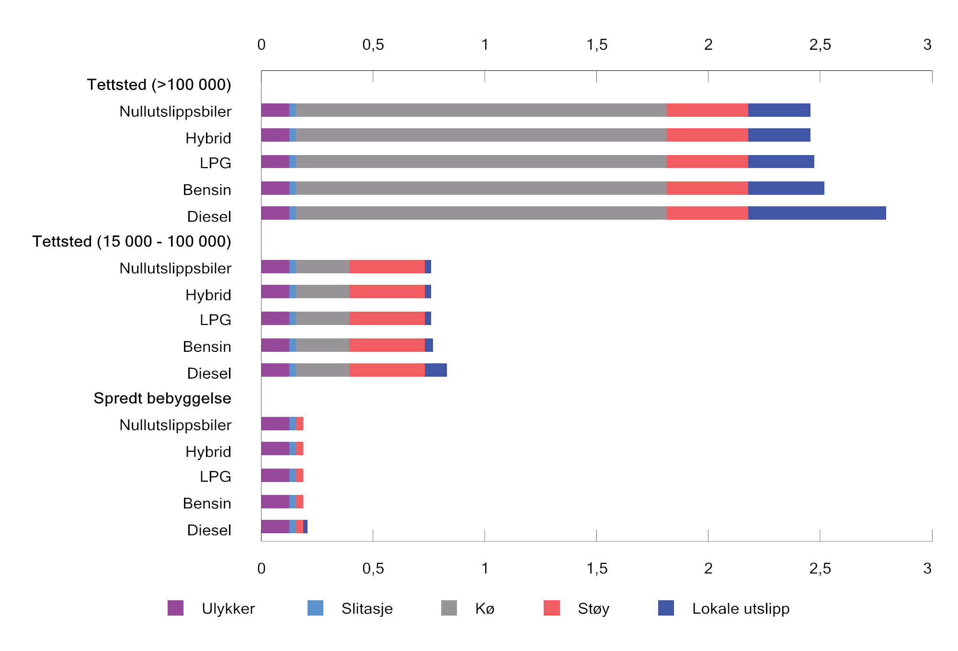
          - Gjennomsnittlig eksterne marginale kostnader (utenom utslipp av CO2) over døgnet ved bruk av personbil. 2022-kroner1 per km.
1 TØI oppgir kostnadene i 2019-kroner. Disse er omregnet til 2022-kroner ved hjelp av konsumprisindeksen.
Rødseth et al. (2019), Statistisk sentralbyrå og Finansdepartementet (2022).
Avgiften på tobakksvarer er delt inn i ni avgiftsgrupper: sigarer, sigaretter, røyketobakk, snus, skråtobakk, sigarettpapir, e-væske med nikotin, tobakk til oppvarming og andre nikotinvarer. Siden 2000 har det reelle avgiftsnivået for tobakksproduktene økt (se figur 15.5). Avgiften på sigaretter har i denne perioden økt med 14,5 pst. i reelle kroner, til 295 kroner per 100 gram i 2022. Avgiften på snus ble satt ned 25 pst. i 2021, men i perioden 2000–2022 har det reelle avgiftsnivået likevel økt med 6,8 pst. Den samlede omsetningen av tobakksvarer har falt mye de siste tiårene, og i løpet av de siste 20 årene har omsetningen av sigaretter og røyketobakk om lag blitt halvert. Omsetningen av snus har derimot mangedoblet seg i den samme perioden (se figur 15.6). I 2020 var det en økning i den registrerte omsetningen av tobakksvarer, som kan forklares med mindre grensehandel, tax free-handel og smugling som følge av reiserestriksjoner under pandemien.
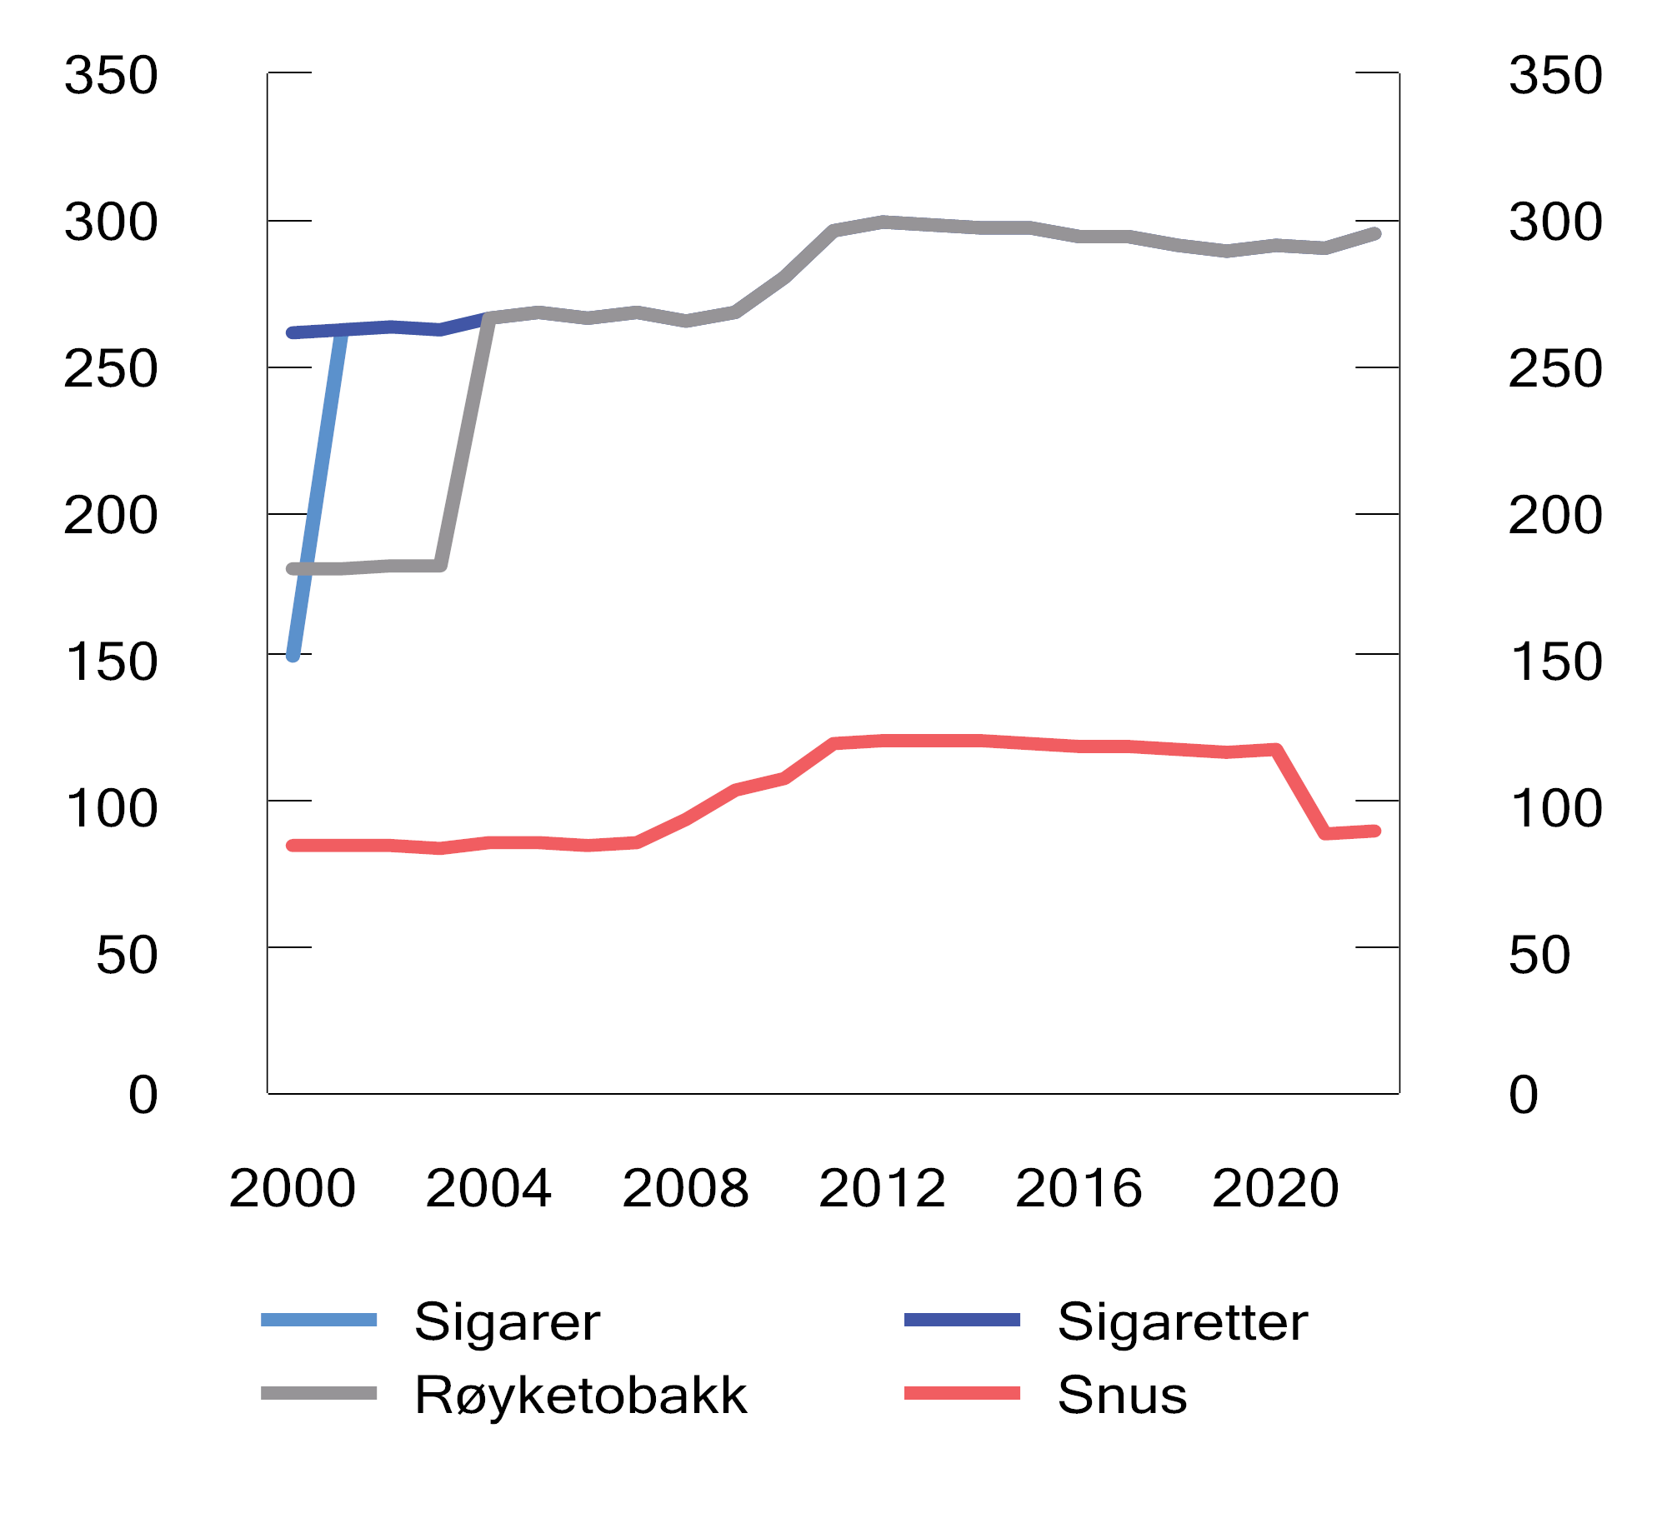
          - Utvikling i reelt avgiftsnivå for tobakksvarer i perioden 2000–2022. 2022-kroner per 100 gram/stk.
Finansdepartementet (2021).
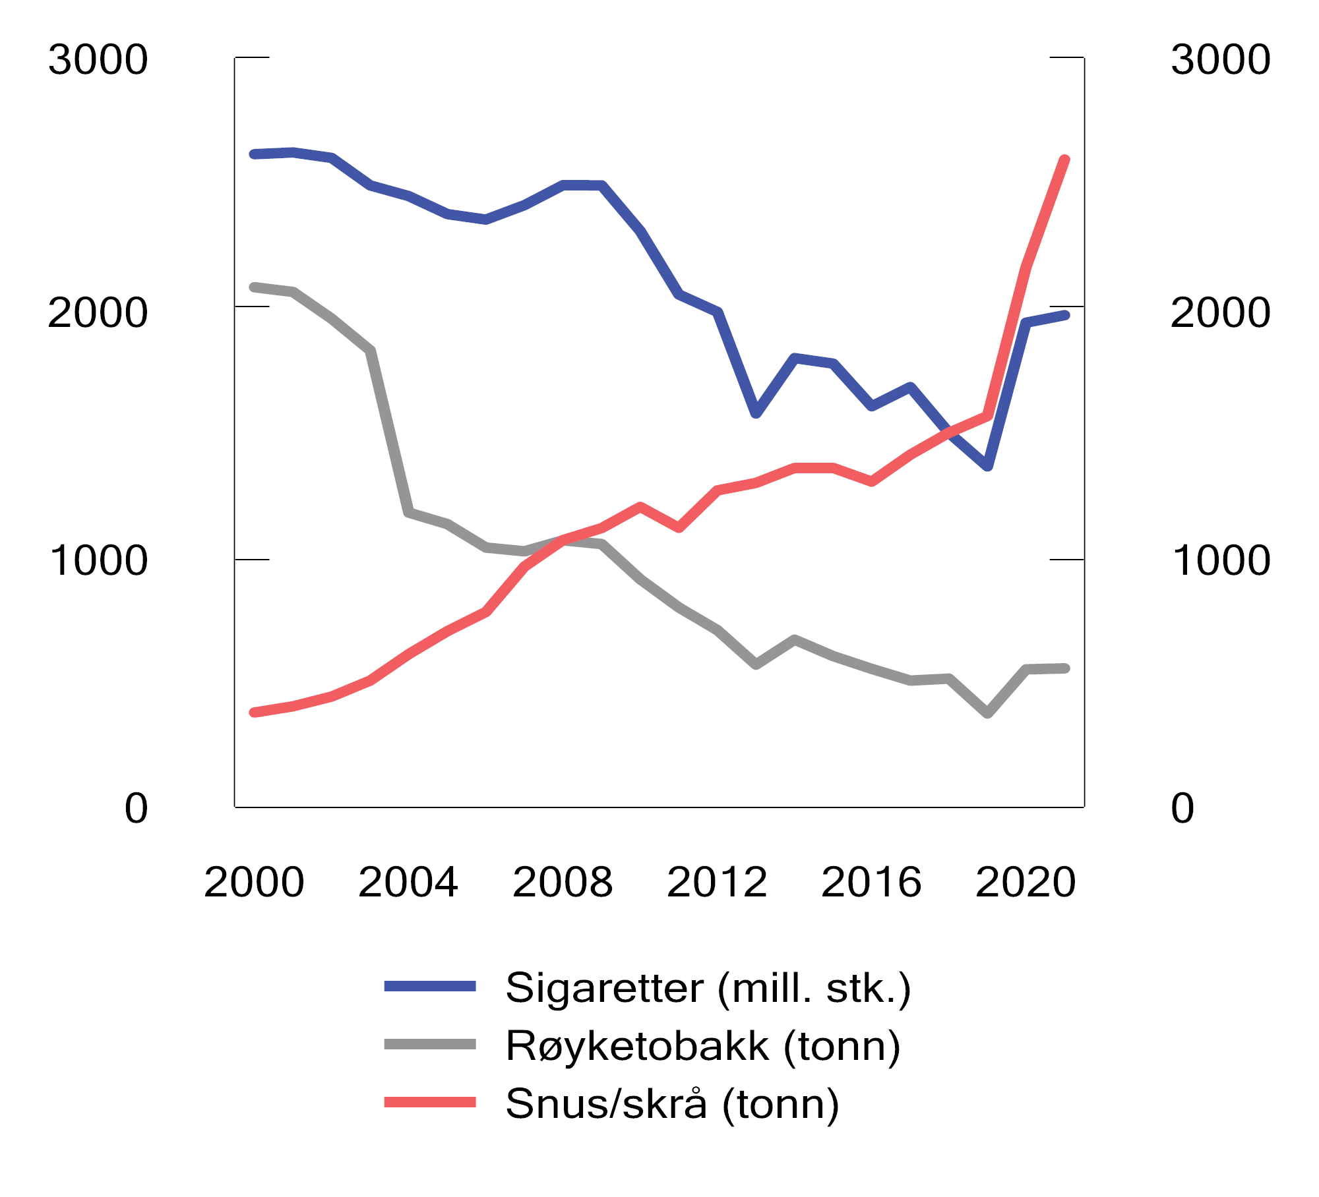
          - Utvikling i og registrert omsetning av sigaretter, røyketobakk og snus/skrå i perioden 2000–2021. Tonn/mill. stk.
Finansdepartementet (2021), Statistisk sentralbyrå og Skatteetaten.
            - Avgift på tobakksvarer (2022-regler)
02J1xt1
Tobakksprodukt | Avgift i kr
Sigarer | 295 kr/100 gram
Sigaretter | 295 kr/100 stk
Røyketobakk | 295 kr/100 gram
Snus | 90 kr/100 gram
Skrå | 120 kr/100 gram
Prop. 1 LS (2021–2022).
I 2022 ble det budsjettert med 7,3 mrd. kroner i inntekter fra avgiften på tobakksvarer.
Utvalgets vurderinger av avgiften på tobakksvarer
Særavgiftsutvalget (NOU 2007: 8) viste at forbruk av tobakk gir betydelige samfunnsøkonomiske kostnader, i form av blant annet økte offentlige helseutgifter, tapt arbeidsinnsats og skade på andre (passiv røyking). I beregningene av økte offentlige helseutgifter ble det tatt hensyn til at røykere belaster de offentlige helsetjenestene mer enn ikke-røykere, men også at røykere i gjennomsnitt lever kortere og dermed ikke belaster helsetjenesten i like mange år som ikke-røykere. Særavgiftsutvalget presiserte at i teorien bør den optimale tobakksavgiften reflektere de samfunnsøkonomiske marginale kostnadene ved røyking inkludert eventuelle marginale velferdskostnader som konsumenten ikke tok hensyn til da han eller hun begynte å røyke (internaliteter). Særavgiftsutvalget forsøkte å tallfeste de marginale skadekostnadene knyttet til tobakk basert på tilgjengelig forskning. Beregningene indikerte at avgiftsnivået på tobakksvarer i 2007 tilsvarte om lag summen av de samfunnsøkonomiske skadekostnadene og et grovt anslag på de private velferdskostnadene gitt visse forutsetninger om internaliteter. Helsedirektoratet har anslått de samfunnsøkonomiske kostnadene ved røyking til mellom 8 og 80 mrd. kroner, avhengig av forutsetningene (Sælensminde og Torkilseng, 2010). Det illustrerer at det er svært krevende å tallfeste de ulike skadekostnadene ved tobakksbruk, og at anslagene følgelig er usikre.
Utvalget mener at tobakksavgiften er et effektivt og målrettet virkemiddel for å redusere røyking. Det finnes i dag også andre virkemidler for å begrense tobakksbruken, herunder forbud mot røyking på bestemte steder, advarsel på emballasjene og reklameforbud. Avgiften på tobakksvarer virker sammen med de øvrige virkemidlene for å begrense tobakksbruken. Et høyt avgiftsnivå kan også virke preventivt overfor ungdom når det gjelder det å begynne å røyke. Utvalget mener derfor det er viktig å opprettholde et høyt avgiftsnivå på tobakksvarer. Utvalget mener videre at det er teoretisk riktig å ta utgangspunkt i de marginale skadekostnadene for å fastsette et korrekt avgiftsnivå for tobakksvarer. I praksis er det derimot krevende å tallfeste de marginale skadekostnadene, og utvalget har ikke et tilstrekkelig grunnlag for å kunne foreslå endringer i avgiftsnivået.
I dagens satsstruktur avgiftslegges snus betydelig lavere enn sigaretter, røyketobakk og sigarer. Bakgrunnen er at helsekostnadene ved bruk av snus er lavere enn ved bruk av sigarer, sigaretter og røyketobakk. Det er riktignok ulike oppfatninger av hvor mye mindre helseskadelig bruk av snus er, men utvalget har ikke opplysninger som tilsier at det på nåværende tidspunkt er noen grunn til å endre avgiftssatsen på snus.

Avgift på alkohol
Om avgiften
Avgiften på alkohol har som formål å skaffe staten inntekter. Videre skal avgiften bidra til å redusere forbruket av alkohol, og dermed begrense de helsemessige og sosiale problemene forårsaket av alkoholforbruk. Høye avgifter kan imidlertid føre til økt grensehandel, tax free-handel og smugling. Disse effektene bidrar til å redusere provenyet samt å motvirke den effekten på forbruket som de høye avgiftene er ment å ha.
Avgiften på alkoholholdige drikkevarer er inndelt i tre grupper, se tabell 15.4. Den første omfatter brennevinsbaserte drikkevarer over 0,7 volumprosent alkohol, den andre annen alkoholholdig drikk fra 4,7 til og med 22 volumprosent alkohol, mens gruppe tre omfatter annen alkoholholdig drikk til og med 4,7 volumprosent alkohol. Avgiftene på brennevin og vin avhenger av alkoholinnholdet. Vin og øl over 4,7 volumprosent (sterkøl) avgiftslegges likt når de har samme alkoholstyrke, mens brennevin avgiftslegges høyere per volumprosent per liter enn de øvrige alkoholholdige drikkevarene (se tabell 15.3). Øl fra små bryggerier som produserer under 500 000 liter, ilegges redusert avgift. De reduserte satsene gjelder gjæret alkoholholdig drikk med alkoholstyrke over 3,7 pst. til og med 4,7 pst. Skatteutgiften ved den reduserte satsen for små bryggerier var om lag 9 mill. kroner i 2019.
            - Avgiftssatser på alkoholholdig drikk. 2022-regler.
03J1xt2
Alkoholholdig drikk | Volumprosent alkohol | Kr
Brennevinsbasert | over 0,7 | 8,22 per volumprosent per liter
Annen | over 0,7 t.o.m. 2,7 | 3,31 per liter
 | over 2,7 t.o.m. 3,7 | 12,44 per liter
 | over 3,7 t.o.m. 4,7 | 21,55 per liter
 | over 4,7 t.o.m. 22 | 4,82 per volumprosent per liter
Gjæret fra små bryggerier | over 3,7 t.o.m 4,7 | 17,24 per liter for volum t.o.m. 50 000 liter årlig
 |  | 18,32 per liter for volum over 50 000 liter og t.o.m. 100 000 liter årlig
 |  | 19,40 per liter for volum over 100 000 liter t.o.m. 150 000 liter årlig
 |  | 20,47 per liter for volum over 150 000 t.o.m. 200 000 liter årlig
Etanol til teknisk bruk | over 0,7 | sats som for alkoholholdig drikk
Avgiftsnivået på alkoholholdige drikkevarer ble redusert på starten av 2000-tallet, og har ligget relativt stabilt de siste 15 årene, sett bort fra en økning i 2011 på 5 pst. utover prisjustering på brennevin, vin og øl. I perioden 2000–2019 økte den registrerte omsetningen (målt i liter) av øl (+8 pst), brennevin (+17 pst.) og vin (+62 pst.), se figur 15.7. Den høye omsetningen i 2020 må ses i sammenheng med mindre grensehandel, tax free-handel og smugling som følge av reiserestriksjoner under pandemien.
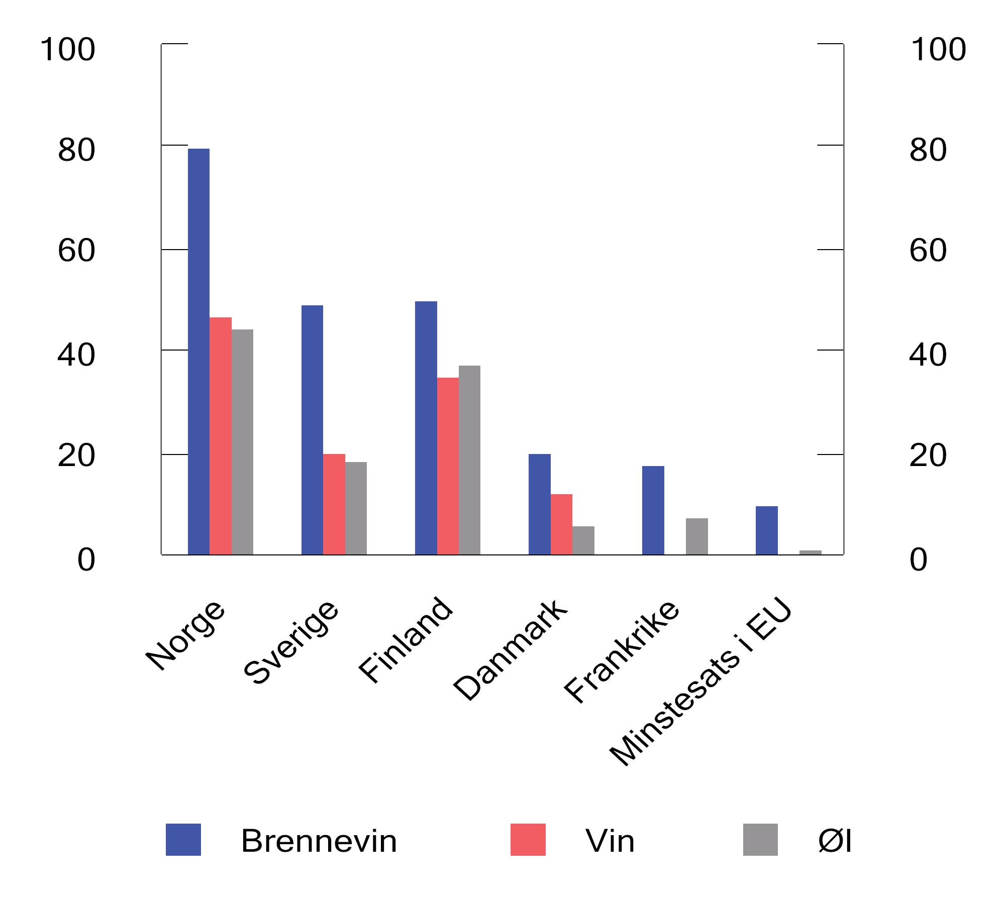
          - Avgifter på alkohol i enkelte EU-land og i Norge pr. 1. januar 2022 og minstesatsene i EU. Avgift i euro per liter ren alkohol1
1 Figuren er basert på EU-kommisjonenes tabeller, men omarbeidet. Det er forutsatt at volumprosenten for vin er 12 pst, brennevin er 40 pst. og øl er 4,7 pst. Kursen mellom NOK og EURO er kursen pr. 31. oktober 2022 (10,27 EURO/NOK).
European Commissions Excise Duty Tables, Part I – Alcoholic Beverages og Finansdepartementet
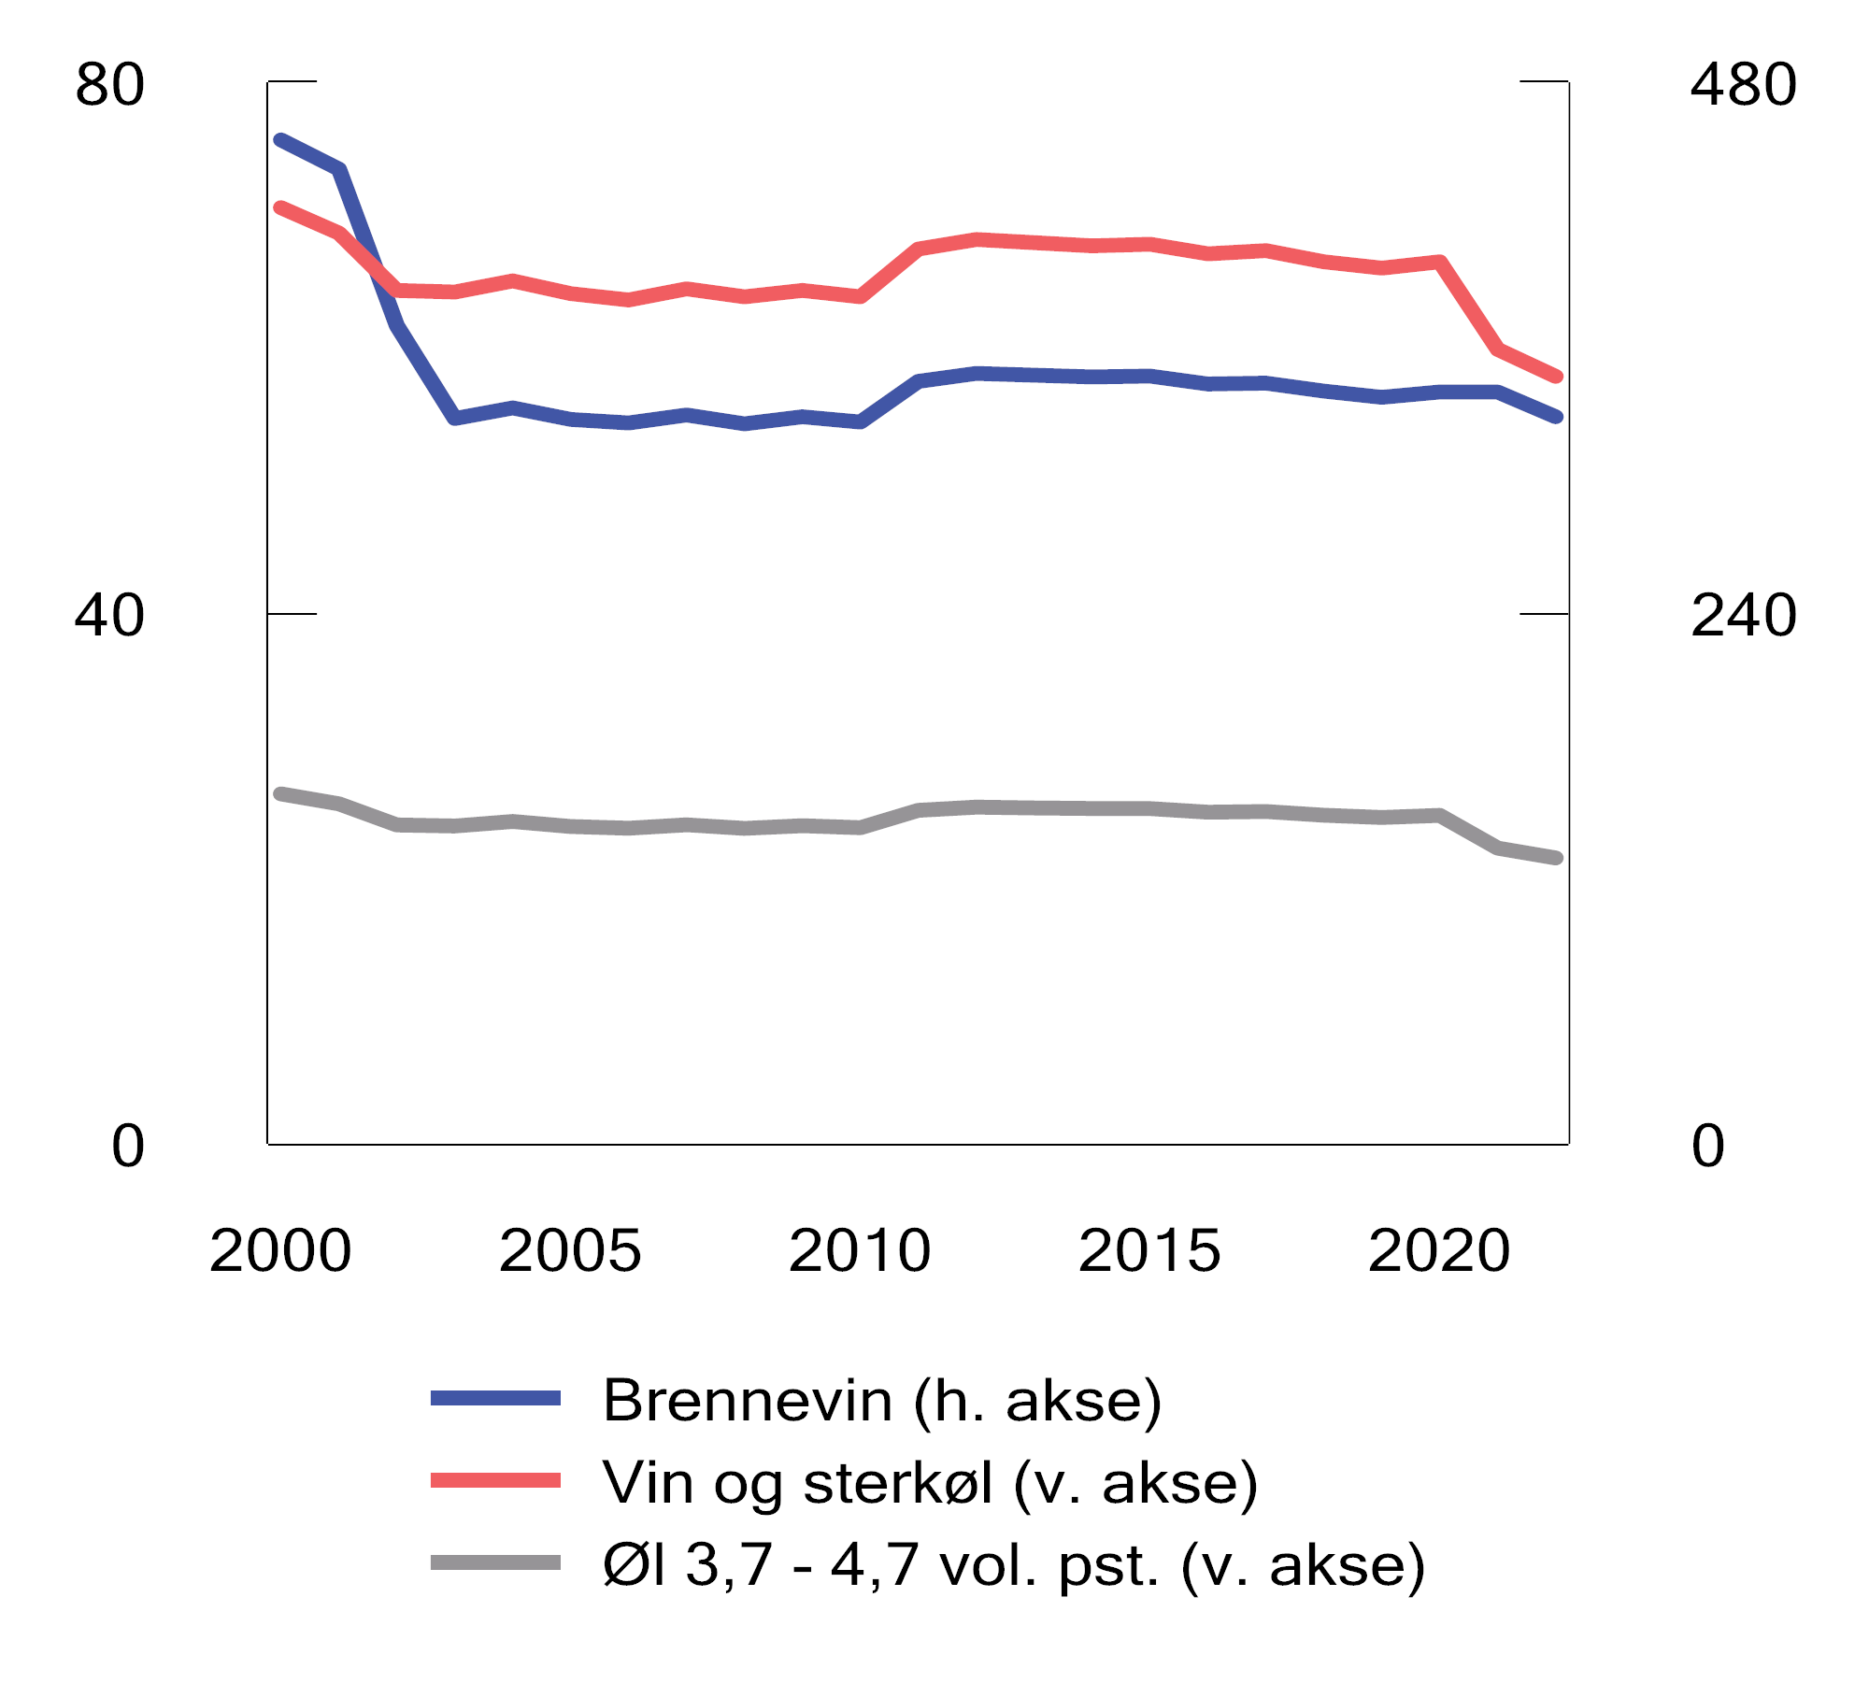
          - Utvikling i reelt avgiftsnivå i perioden 2000–2022. Kroner per liter1
1 Det er forutsatt at volumprosenten for vin er 12 pst, brennevin er 40 pst. og øl er 4,7 pst.
Finansdepartementet (2021).
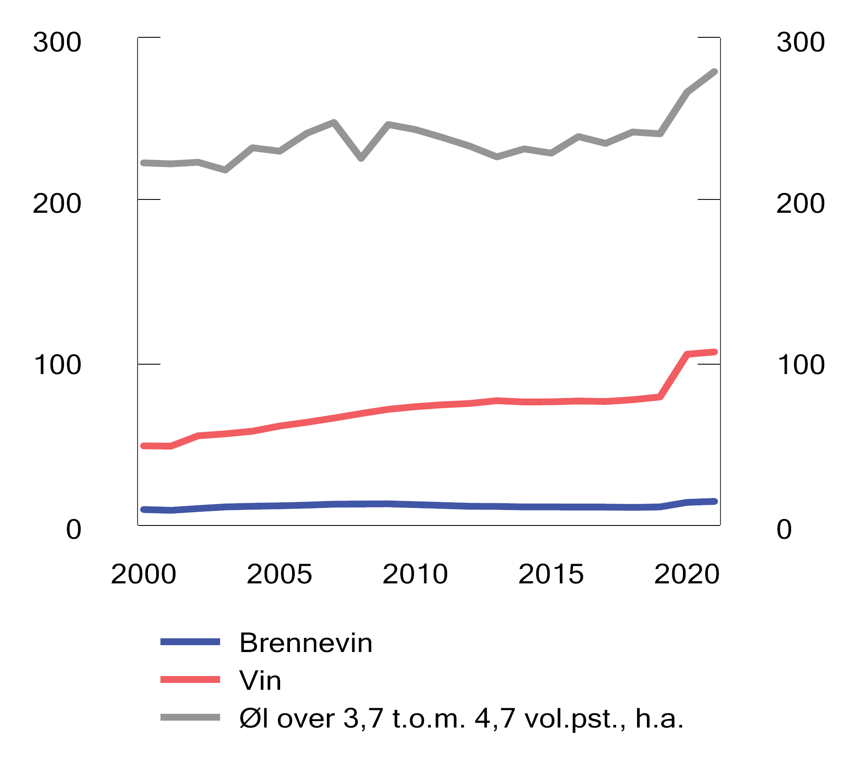
          - Utvikling i registrert omsetning av brennevin, vin og øl i perioden 2000–2021
Finansdepartementet (2021), Statistisk sentralbyrå og Skatteetaten
For 2022 er det budsjettert med 15,4 mrd. kroner i inntekter fra avgifter på alkohol.
Utvalgets vurderinger av avgiften på alkohol
Skadelig alkoholbruk kan ha både samfunnsøkonomiske kostnader og private kostnader for den enkelte. Gjelsvik (2004) skiller mellom
(1) kostnader påført skattebetalere på grunn av overdreven bruk av helse- og sosialvesenet,
(2) kostnader påført tredjeparter fra alkoholrelatert kriminalitet,
(3) kostnader knyttet til tapt arbeidsproduktivitet, og
(4) annet privat velferdstap knyttet til sykdom og død, kriminalitet og alkoholbruk.
De tre første kostnadstypene er samfunnsøkonomiske kostnader ved alkoholbruk. Gjelsvik (2004) beregnet de samfunnsøkonomiske kostnadene knyttet til alkoholbruk til å ligge mellom 18 og 19,6 mrd. kroner (2001-priser, kostnader per år). Omregnet til 2022-kroner er de samfunnsøkonomiske kostnadene mellom 28,3 og 30,8 mrd. kroner.
Utvalget presiserer at det er heftet stor usikkerhet til disse beregningene. Det er også eksterne virkninger som ikke er forsøkt tallfestet i den ovennevnte studien. Dette gjelder velferdskostnadene relatert til smerte og lidelse for alkoholmisbrukerens familie, nære venner og arbeidskollegaer (tredjepartskostnad), som utvilsomt er en sentral ekstern kostnad ved alkoholmisbruk. Gjelsvik (2004) presiserer at tredjeparter kan oppleve velferdstap ved at alkoholmisbrukeren viser hensynsløs atferd, ved at alkoholmisbrukeren påfører andre skade, og ved at alkoholmisbrukeren rammes av sykdom og tidlig død. Studien har beregnet kostnader til tapt arbeidsproduktivitet grunnet sykdom og for tidlig død, men har ikke tatt hensyn til at tidlig død kan gi besparelser for staten i form av lavere kostnader til offentlige helsetjenester.
Oslo Economics (2022) beregnet at kostnadene påført skattebetalere på grunn av høyere bruk av helse- og sosialvesenet er på mellom 2,9 og 11 mrd. 2020-kroner. Videre er kostnadene for pårørende og befolkningen for øvrig beregnet til mellom 9,2 og 18,1 mrd. kroner. Her er det forsøkt å tallfeste de negative virkningene på helse og livskvalitet blant pårørende og øvrige som rammes av andre personers skadelige alkoholkonsum. Kostnadene knyttet til tapt arbeidsproduktivitet for alkoholmisbrukeren og de pårørende er beregnet til mellom 1 og 3,5 mrd. kroner.
I de ovennevnte studiene er det ikke tatt hensyn til at det kan oppstå internaliteter ved konsum av alkohol, slik som omtalt i punktet om tobakksavgifter. Det er grunn til å anta at konsumentene tar valg om alkoholbruk som har negativ innvirkning på konsumenten i fremtiden, og som han eller hun ikke tar hensyn til på valgtidspunktet. Dette trekker i retning av at skadekostnadene ved alkoholbruk er høyere enn det som presenteres i Gjelsvik (2004) og Oslo Economics (2022).
I teorien bør avgiften settes lik den samfunnsøkonomiske marginale skadekostnaden. Når det er krevende å beregne den samfunnsøkonomiske marginale skadekostnaden, er nest beste løsning å ta utgangspunktet i den samfunnsøkonomiske gjennomsnittlige skadekostnaden ved utformingen av korrekt avgiftsnivå. Dette er gjort i regnestykkene til Gjelsvik (2004) og Oslo Economics (2022). I tilfeller hvor den samfunnsøkonomiske marginale skadekostnaden øker med økt konsum, vil den marginale skadekostnaden være høyere enn den gjennomsnittlige skadekostnaden. Det er grunn til å anta at dette gjelder for konsum av alkohol, som isolert sett betyr at avgiftsnivået bør settes høyere enn de samfunnsøkonomiske gjennomsnittlige skadekostnadene.
Utvalget mener at alkoholavgiften er et effektivt og målrettet virkemiddel for å redusere alkoholmisbruk. Videre mener utvalget at det er teoretisk riktig å ta utgangspunkt i de samfunnsøkonomiske kostnadene, inkludert internaliteter, ved fastsettelsen av et korrekt avgiftsnivå. Det er imidlertid, som påpekt ovenfor, stor usikkerhet heftet til beregningene av de samfunnsøkonomiske kostnadene ved alkoholbruk. Videre presiserte Særavgiftsutvalget at de samfunnsøkonomiske kostnadene og provenyet fra alkoholavgiftene ikke er direkte sammenlignbare, ettersom en del av alkoholskadene er knyttet til bruk av alkohol som ikke er ilagt avgifter (grensehandel, tax free, smugling og hjemmebrenning). Hva som er et riktig avgiftsnivå, må følgelig ses i sammenheng også med omfanget av det uregistrerte alkoholforbruket. Et høyere avgiftsnivå i Norge vil trolig øke omfanget av det uregistrerte alkoholforbruket. Avgiftsnivået i Norge er høyt sammenlignet med nabolandene. Utvalget anbefaler derfor ikke endringer i avgiftsnivået.
Utvalget kan ikke se at det er gode grunner til at øl fra små bryggerier skal ilegges en redusert sats. Alkoholen fra små bryggerier er like skadelig som annen alkohol, og ordningen bidrar til å undergrave formålet med avgiften. Ordningen kompliserer avgiften, gir administrative kostnader og er vanskelig å kontrollere. Norske avgiftsmyndigheter har for eksempel ingen jurisdiksjon til å kontrollere små bryggerier i utlandet. Ordningen kan i tillegg gi uønskede tilpasninger ved at bryggeriene tilpasser seg terskelverdiene (se tabell 15.4) for å oppnå redusert avgift. Videre har ordningen uheldige konkurransemessige virkninger, ettersom enkelte aktører oppnår en fordel som konkurrenter i samme marked ikke har. Utvalget foreslår derfor at ordningen med redusert avgift for små bryggerier fjernes. En eventuell støtte til små bryggerier gis mer effektivt på budsjettets utgiftsside.

Tax free-ordningen og handel i utlandet
Innledning
Etter dagens regler kan en på tre ulike måter handle varer i utlandet (eller på tax free-utsalg på norske flyplasser), og deretter innføre varene toll- og avgiftsfritt til Norge til personlig formål:
- Tax free-ordningen
- Grensehandel, det vil si handel på dagsturer til utlandet
- Handel i utlandet på opphold med overnatting
Reglene og fritaksvilkårene er delvis overlappende, men det er enkelte sentrale forskjeller mellom de ulike typetilfellene.
Om tax free-ordningen
Tax free-ordningen innebærer at reisende kan kjøpe nærmere bestemte ubeskattede varer på lufthavner eller fly og ferger i utenriksfart, for så å innføre varene avgiftsfritt til Norge som reisegods. Tax free-ordningen innebærer at varene verken blir ilagt merverdiavgift eller eventuelle særavgifter og toll. Tax free-ordningen omfatter alkohol og tobakk, som ilegges høye særavgifter i Norge, samt sjokolade- og sukkervarer og kosmetikk. Tax free-varene har tradisjonelt vært avgrenset til varer som ilegges særavgift. Det er ikke lenger tilfellet for kosmetikk og sjokolade- og sukkervarer, hvor særavgiftene er avviklet.
For å kunne innføre alkohol og tobakksvarer som er kjøpt avgiftsfritt under tax free-ordningen, må den reisende ha oppholdt seg i utlandet i minst 24 timer. Videre gjelder det begrensninger i hvor mye den reisende kan kjøpe på et tax free-utsalg og ta med seg inn i landet uten avgifter. Disse begrensningene følger reglene for hva som kan innføres toll- og avgiftsfritt som reisegods, se mer nedenfor under omtalen av reisegods. For en utfyllende beskrivelse av tax free-ordningen vises det til Prop. 1 LS (2016–2017) kapittel 27.
Tax free-handelen har betydning for den innenlandske omsetningen av alkohol og tobakksvarer. Ifølge Folkehelseinstituttets (FHI) nettpublikasjon Alkoholomsetningen i Norge ble 12 pst. av all vin, hetvin og brennevin (omregnet i ren alkohol) som ble konsumert i Norge i 2018, solgt gjennom tax free-ordningen (Folkehelseinstituttet, 2022). Anslaget for andelen av forbruket som stammet fra det svenske Systembolagets salg, var 4 pst., mens andelen som stammet fra salg i andre land, var 2 pst. Tallene viser at omsetningen av vin og brennevin fra tax free antas å utgjøre om lag det dobbelte av handelslekkasjen fra grensehandel og annen handel i utlandet. Videre viser FHIs nettpublikasjon Nikotinmarkedets sammensetning og endring at rundt 55 pst. av nordmenns forbruk av sigaretter og snus i perioden 2017–2019 ble handlet fra norske utsalgssteder (Folkehelseinstituttet, 2021). Resten ble i hovedsak handlet i Sverige (19 pst. for sigaretter og 26 pst. for snus) og fra tax free-butikker (17 pst. for sigaretter og 15 pst. for snus). Omsetningen av sigaretter og snus fra tax free er altså noe lavere enn for sigaretter og snus fra grensehandel.
I 2019 var skatteutgiften ved tax free-ordningen om lag 3 mrd. kroner. Dette tallet inkluderer også skatteutgiften ved merverdiavgiftsfritaket for tax free-varene. Skatteutgift må ikke forveksles med statens provenytap som følge av tax free-ordningen. Skatteutgift er et mål på avgiftsbeløpet dersom tax free-volumet ble solgt med avgift i Norge. Skatteutgiften er derfor i første rekke et mål på den økonomiske støtten som gis til tax free-handelen. Det er imidlertid ikke sannsynlig at hele volumet som omsettes ved tax free-handel, ville blitt omsatt med avgifter i Norge, dersom tax free-ordningen ble opphevet. Provenyøkningen for staten av å avvikle tax free-ordningen er derfor lavere enn skatteutgiften.
Handel i utlandet og grensehandel – toll- og avgiftsfri innførsel av reisegods
Ved handel i utlandet, herunder grensehandel, kan de reisende innføre nærmere bestemte mengder av varer toll- og avgiftsfritt til Norge som reisegods. Reglene om dette er fastsatt i tollforskriften. I motsetning til tax free-varer er disse varene avgiftslagt i utlandet. Mengden varer som kan innføres avgiftsfritt, er bestemt både av generelle verdigrenser og egne kvoter for blant annet alkohol og tobakk. For alkohol- og tobakksvarer gjelder ikke de generelle verdigrensene, men bare de særskilte kvotene. Som nevnt gjelder både den generelle verdigrensen og de særskilte kvotene tilsvarende for tax free-varer.
Grensehandel defineres gjerne som handel i utlandet på dagsturer uten overnatting. Reglene for hva som kan innføres toll- og avgiftsfritt ved grensehandel, følger de alminnelige reglene for reisegods, men på enkelte punkter er det gitt særregler for opphold i utlandet i mindre enn 24 timer. Den praktisk viktigste særregelen er at toll- og avgiftsfritaket for alkohol og tobakksvarer bare gjelder dersom varene er kjøpt i beskattet stand i et EØS-land. Videre er verdigrensen lavere ved opphold i utlandet i mindre enn 24 timer (3 000 kroner kontra 6 000 kroner ved opphold utover 24 timer).
Ved handel i utlandet kan den reisende i enkelte tilfeller få refundert den utenlandske merverdiavgiften (såkalte turistsalgsordninger). De nærmere vilkårene for slik refusjon følger av de ulike landenes internrett. Dersom den utenlandske avgiften blir refundert samtidig som varen innføres avgiftsfritt som reisegods til Norge, blir resultatet dobbel ikke-beskatning. Slik dobbel ikke-beskatning er ikke mulig ved handel i Danmark, Finland og Sverige, som følge av en avtale om at det alltid skal betales merverdiavgift i ett av landene.
              - Grensehandel
Ifølge Statistisk sentralbyrås (SSB) kvartalsvise grensehandelsundersøkelse handlet nordmenn for 16 mrd. kroner på dagsturer til utlandet i 2019 (SSB, 2022b). Grensehandelen antas med det å utgjøre om lag 1 pst. av konsumet i norske husholdninger i 2019. Under koronapandemien falt grensehandelen nesten helt bort. SSB arbeider med en ny og mer detaljert undersøkelse av nordmenns grensehandel. Den foreløpige analysen av resultatene for første kvartal 2022, viser at nordmenn på grensehandel bruker klart mest penger på mat- og dagligvarer (40,5 pst.), etterfulgt av tobakksvarer (15,9 pst.) og alkohol (12,9 pst.).
For 2022 er det budsjettert med 25,2 mrd. kroner i inntekter fra særavgifter på grensehandelsutsatte varer, dvs. særavgiftene på alkohol, tobakksvarer og drikkevareemballasje. Det er betydelig lavere avgift på alkohol og tobakksvarer i Sverige enn i Norge. Drikkevareemballasje avgiftslegges ikke i Sverige. I tillegg er merverdiavgiften på næringsmidler 12 pst. i Sverige mot 15 pst. i Norge.
Grensehandelen mellom Norge og Sverige påvirkes i første rekke av prisforskjeller. Det relative prisnivået mellom landene avhenger blant annet av det generelle lønns- og kostnadsnivået, av ulikheter i skatter og avgifter, av tollvernet på jordbruksprodukter og av utviklingen i valutakurser. Videre kan faktorer som tilgjengelighet, vareutvalg, søndagsåpne butikker i Sverige og at folk ønsker en tur, ha betydning for grensehandelen. Også konkurransesituasjonen og prissettingen i det norske dagligvaremarkedet spiller en rolle.
Til tross for at årsakene til grensehandel er sammensatt, pekes det ofte på spesielt høye norske særavgifter som en viktig driver for grensehandel. Den detaljerte undersøkelsen til SSB (2022c) tyder på at kjøp av varer med relativt høy norsk særavgift, dvs. alkohol og tobakksvarer, sto for rundt 25 pst. av grensehandelen målt i kroner. Selv om særavgiften på disse varene ble redusert til svensk nivå, noe som ifølge Finansdepartementet vil gi et årlig provenytap i størrelsesorden 11 mrd. kroner, vil mange av varene likevel være billigere i Sverige. Videre ilegges den største kategorien av grensehandel, mat- og dagligvarer, i liten grad særavgifter. For slike varer er det norske tollvernet for jordbruksvarer én viktig forklaring på prisforskjellene. Effekten av å redusere særavgiftene for å få ned grensehandelen gir med andre ord et betydelig provenytap, mens gevinsten er usikker.
[Boks slutt]
Utvalgets vurderinger av tax free-ordningen
Utvalget som vurderte grunnlaget for verdiskaping, produksjon, sysselsetting og velferd etter pandemien (NOU 2021: 4 Norge mot 2025), foreslo å avvikle tax free-ordningen. Forslaget ble begrunnet med at tax free-ordningen undergraver det norske avgiftssystemet og den norske alkohol- og tobakkspolitikken, ved at den øker tilgjengeligheten og forbruket av alkohol og tobakk, og at den utfordrer Vinmonopolets stilling. Ordningen har også uheldige klima- og miljøeffekter, ved at den bidrar til lavere billettpriser på fly- og fergeturer til utlandet. Folkehelseinstituttet påpeker at de som kjøper mest alkohol på tax free-utsalgene på lufthavnene, er de som reiser mest, det vil si middelaldrende menn med høy utdanning og høy inntekt, bosatt i Oslo og Akershus (Bergsvik og Rossow, 2016). Ordningen har dermed uheldige fordelingsvirkninger ved at de som har høyest inntekt, får mest i kronemessig støtte fra ordningen.
Utvalget støtter konklusjonen i NOU 2021: 4 Norge mot 2025, og anbefaler å avvikle tax free-ordningen. Utvalget anbefaler at ordningen avvikles gjennom å oppheve dagens tillatelsesordning for tax free-salg på norske flyplasser og korte fergeruter. I tillegg bør en avvikle muligheten til å innføre tax free-varer kjøpt i utlandet. Utvalget viser til at uten å fjerne muligheten til å innføre tax free-varer kjøpt i utlandet, vil de reisende kunne kjøpe ubeskattede varer om bord på ferger i internasjonal trafikk, fly i luften og på utenlandske flyplasser. I så fall ville effekten av å avvikle ordningen for tax free-salg på norske flyplasser og korte fergeruter være begrenset. Utvalget bemerker at det vil kunne være utfordrende for norske myndigheter å kontrollere om en vare er kjøpt ubeskattet i utlandet, ettersom det fordrer at den reisende må kunne dokumentere at varen er kjøpt avgiftslagt i utlandet (og ikke i tax free-utsalg). Det bør likevel ikke hindre en avvikling av muligheten til å innføre ubeskattede varer.
Avvikling av tax free-ordningen vil bety at Avinors finansieringsmodell må legges om. Tax free-ordningen fungerer som en subsidie til lufthavnvirksomhet ved at staten gir avkall på avgiftsinntekter. På ikke-statlige lufthavner bidrar tax free-inntekter direkte til å finansiere kostnadene ved å drive lufthavnene. På Avinors lufthavner bidrar inntekter fra tax free- handel til at staten kan fastsette lufthavnavgifter som til sammen er lavere enn kostnadene ved å drifte samtlige lufthavner i nettverket. Tax free-inntektene bidrar også til at Avinor kan finansiere drift og investeringer i ulønnsomme lufthavner og til at Avinor kan utføre samfunnspålagte oppgaver. Trolig må deler av inntektsbortfallet for Avinor kompenseres over statsbudsjettet og/eller ved økte lufthavnavgifter.
Videre mener utvalget at det som et prinsipielt utgangspunkt ikke bør være adgang til å innføre varer som er kjøpt i utlandet og innføre de til Norge for forbruk her, uten å betale norske avgifter. Hensynene til norske næringsdrivende, at forbrukernes muligheter til å handle i utlandet varierer med både bosted og privatøkonomi, og at merverdiavgiften og særavgiftene er ment å være generelle avgifter på alt forbruk i Norge, tilsier at slik innførsel avgiftslegges på linje med tilsvarende varer kjøpt i Norge. Det er likevel enkelte hensyn som kan tale for å videreføre muligheten for avgiftsfri innførsel av moderate mengder med reisegods. For det første er en stor andel av volumet som innføres avgiftsfritt etter handel i utlandet, i motsetning til tax free-varene, beskattet i utlandet. Det gjør det noe mindre betenkelig å videreføre bestemmelser om avgiftsfri innførsel av reisegods. Videre tilsier administrative hensyn at en bør kunne innføre en viss mengde varer kjøpt i utlandet uten å måtte betale avgifter. For eksempel er det lite hensiktsmessig å oppkreve avgifter ved innførselen av én enkelt pakke med sigaretter eller en mindre mengde klær kjøpt i utlandet. Rimelighetshensyn tilsier også at en bør kunne innføre moderate mengder med varer som er kjøpt og beskattet i utlandet uten å bli gjort til lovbryter.
Utvalget anbefaler derfor ikke å avvikle kvotene, herunder verdigrensene, for toll- og avgiftsfri innførsel av reisegods. I tråd med anbefalingen ovenfor om å avvikle tax free-ordningen, mener utvalget at det må settes et vilkår for avgiftsfri innførsel om at varene er beskattet i utlandet.
En avvikling av tax free-ordningen vil medføre at en del av forbruket av tax free-varer vil bli erstattet av varer som blir avgiftslagt i Norge. Det vil gi økt proveny særlig fra alkohol- og tobakksvarer. Avvikling av tax free-kvotene for alkohol- og tobakksvarer anslås å øke det årlige provenyet med om lag 1,5 mrd. kroner (inkludert merverdiavgift). Anslaget inkluderer ikke eventuell kompensasjon til Avinor for tap av tax free-inntekter. Utvalget understreker at dette er et svært usikkert anslag. Utgangspunkt for anslaget er tax free-omsetningen i en normalsituasjon, det vil si tax free-omsetning på 2019-nivå. Anslaget bygger på at kvotene for toll- og avgiftsfri innførsel av reisegods, herunder varer handlet på grensehandel, videreføres på samme nivå som i dag.

Avgift på sukker og sukkerholdige varer
Innledning
Overforbruk av sukker er ifølge helsemyndighetene en viktig bidragsyter til overvekt, diabetes, dårlig tannhelse mv. i befolkningen. Fedme, som utgjør den mer alvorlige delen av overvektsproblemet, har blitt en av vår tids største helseutfordringer. Fedme er av Verdens helseorganisasjon definert som en kroppsmasseindeks (BMI) på 30 eller mer. Fedme øker risikoen for en rekke sykdommer, blant annet diabetes type 2, høyt blodtrykk, hjerte- og karsykdom, fettlever, gallestein og visse kreftformer. I tillegg øker risikoen for belastningssykdommer i skjelett, ledd og muskler og søvnapné (Olsen, 2020).
Om lag 23 pst. av alle nordmenn over 18 år hadde i 2017 fedme, altså i underkant av 1 million mennesker (Folkehelseinstituttet, 2017). Forekomsten av fedme i Norge ligger over gjennomsnittet for europeiske land. Dette i motsetning til de øvrige nordiske landene som ligger under gjennomsnittet. Norge er dessuten et av landene i Europa som har hatt størst økning i forekomst av fedme de siste årene (Menon, 2019). Helsedirektoratet (2019) anbefaler at nordmenns sukkerinntak reduseres, og at maksimalt 10 pst. av energien bør komme fra tilsatt sukker. Gjennomsnittet i Norge var 12 pst. i 2017, og det er særlig barn og unge som er utsatt for et høyt sukkerinntak. Et for høyt sukkerinntak i befolkningen medfører kostnader både for samfunnet og den enkelte. Med utgangspunkt i økonomisk teori kan en dermed argumentere for at det bør være en generell avgift på sukker gradert etter sukkerinnholdet i alle produkter.
I dag ilegges det en avgift på rent sukker. Inntil 2021 var det også avgift på alkoholfrie drikkevarer og sjokolade- og sukkervarer. Avgiftene beskrives nærmere nedenfor.
Særavgiftsutvalget (NOU 2007: 8) vurderte en generell avgift på sukker. Det innebærer at mengden sukker i det enkelte produktet danner avgiftsgrunnlaget for avgiften. Særavgiftsutvalget påpekte at en slik avgift vil gi forbrukerne et insentiv til å kjøpe varer med et lavere sukkerinnhold. En generell sukkeravgift vil også stimulere bedriftene til å redusere sukkerinnholdet i sine produkter. I NOU 2019: 8 Særavgiftene på sjokolade- og sukkeravgifter og alkoholfrie drikkevarer ble det presisert at mat- og drikkevarer som inneholder naturlig sukker, bør skjermes fra en generell sukkeravgift. Dette gjelder frukt, bær, grønnsaker, melk og melkeprodukter. Begrunnelsen er at disse varene inneholder næringsstoffer som i et helseperspektiv anses gunstig.
En generell sukkeravgift gradert etter tilsatt sukker vil være vanskelig å kontrollere med mindre det er krav om at produktene merkes med mengden tilsatt sukker. Matinformasjonsforordningen og -forskriften setter krav om merking av den totale mengden sukker i produktet, men det er fortsatt ikke et krav om merking av mengden tilsatt sukker. Toll- og avgiftsdirektoratet (TAD) vurderte i 2012 at en sukkeravgift gradert etter tilsatt sukker ville medføre betydelige administrative og kontrollmessige problemer, og at det ikke forelå analysemetoder som kunne fastslå mengden tilsatt sukker med nødvendig grad av nøyaktighet, se Prop. 1 LS (2012–2013) punkt 11.16. På denne bakgrunnen frarådet TAD en ny særavgift på tilsatt sukker i mat- og drikkevarer.
Avgift på sukker
Avgiften, som ble innført i 1981, skal skaffe staten inntekter, men kan også bidra til å redusere forbruket av disse varene. Avgiften omfatter sukker (roe- og rørsukker) samt sirup og sukkeroppløsninger. Sukker som nyttes til ervervsmessig fremstilling av varer, er fritatt for avgift. Dette innebærer for eksempel at rent sukker kjøpt i pose er avgiftspliktig, mens sukker som er tilsatt i en kakemikspose, ikke er det.
I 2021 utgjorde inntektene fra avgiften på rent sukker 220 mill. kroner.
Avgift på alkoholfrie drikkevarer
Avgiften på alkoholfrie drikkevarer ble avviklet 1. juli 2021 etter budsjettenighet mellom regjeringen og Fremskrittspartiet om revidert nasjonalbudsjett for 2021. Avgiften omfattet drikkevarer som er tilsatt sukker eller søtstoff. Drikkevarer som kun inneholder naturlig sukker, for eksempel presset fruktjuice, var ikke omfattet. Melkeprodukter som var tilsatt kun en liten andel sukker, og varer i pulverform, var også unntatt avgift. I 2019 var statens inntekter fra avgiften på alkoholfrie drikkevarer 3,1 mrd. kroner.
Avgiften var i første rekke utformet for å gi staten inntekter, men den kunne også ha en helsemessig effekt. Avgiften omfattet varer som helsemyndighetene anbefaler redusert inntak av. I NOU 2019: 8 Særavgiftene på sjokolade- og sukkeravgifter og alkoholfrie drikkevarer presiserte utvalget at avgiften kunne ha en helsemessig effekt ved at den reduserte befolkningens inntak av drikkevarer som er sukkerholdige og fattige på essensielle næringsstoffer. Utvalget presiserte også at avgiften var rent fiskalt utformet ved at den var basert på varens volum, hadde et bredt omfang og ikke differensierte etter innholdet av potensielt helseskadelige ingredienser. Utvalgets flertall anbefalte at avgiften burde erstattes av en ny helsebegrunnet og differensiert avgift.
I desember 2020 vedtok Stortinget at avgiften på alkoholfrie drikkevarer skulle differensieres etter sukkerinnhold fra 1. juli 2021. Det ble vedtatt at den generelle avgiftssatsen for drikke med mer enn 8 gram sukker per 100 ml vare, skulle være 1,82 kroner per liter. Satsen for drikkevarer som kun er tilsatt søtstoff, skulle reduseres med 30 pst., satsen for drikke med et sukkerinnhold over 0 til og med 5 gram per 100 ml skulle reduseres med 20 pst., mens satsen for drikkevarer med et totalt sukkerinnhold over 5 til og med 8 gram per 100 ml skulle reduseres med 10 pst. Disse endringene ville innebære at avgiften i større grad ble utformet ut fra helse- og ernæringsmessige formål. Endringene ble ikke gjennomført som følge av at avgiften ble avviklet 1. juli 2021.
I Irland er det innført en avgift på alkoholfrie drikkevarer som ligner den ovennevnte avgiften. Den irske avgiften omfatter vann- og juicebaserte drikker som inneholder tilsatt sukker, og som har et totalt sukkerinnhold på fem gram eller mer per 100 ml drikke. Avgiften er differensiert etter det totale sukkerinnholdet. Avgiften omfatter ikke drikker som kun er tilsatt kunstig søtstoff. I Irland er fritaket for kunstig søtet drikke begrunnet med at det ikke er tilstrekkelig dokumentasjon for at inntak av kunstig søtstoff påvirker helsen negativt. Den irske avgiften på alkoholfrie drikkevarer er notifisert til og godkjent av EU-kommisjonen. Fra et statsstøtterettslig ståsted bør det derfor la seg gjøre å innføre en lignende avgift.
Avgift på sjokolade- og sukkervarer
Avgiften på sjokolade- og sukkervarer ble avviklet 1. januar 2021. Avgiften var begrunnet med proveny, men også at den kunne ha en helsemessig effekt. Den helsemessige begrunnelsen for avgiften og den nærmere utformingen av avgiften ut fra helsemessige kriterier, var likevel i liten grad uttalt i forarbeidene eller i andre rettskilder. Avgiften ble ilagt enkelte sjokolade- og sukkervarer, mens andre varer ikke ble ilagt avgift. For eksempel var ikke is, bakervarer, snacks og visse typer kjeks omfattet av avgiften. Videre var det ikke et vilkår for avgiftsplikt at varen inneholdt sukker. Enkelte sukkerfrie varer, for eksempel drops, tyggegummi og pastiller, ble ilagt avgift.
I NOU 2019: 8 påpekte utvalget at avgiften kunne medføre avgrensningsproblemer ved at det i det enkelte tilfellet kunne være vanskelig å vurdere om produktet var avgiftspliktig eller ikke. Videre påpekte utvalget at varer med tilnærmet lik helseeffekt ble behandlet ulikt. Det var heller ikke logisk ut fra et helseformål at varene ble ilagt den samme avgiften per kilo uavhengig av sukkerinnholdet, eller at en del sukkerfrie varer ble ilagt avgift. Utvalget bemerket riktignok at avgiften kunne fremstå som logisk ut fra et mål om å avgiftslegge godterier som kan konsumeres umiddelbart, ved at den rammet sjokolade og de fleste godterier, men utvalget mente det var uheldig at avgiften kunne gi konkurransevridninger mellom aktører som produserer noenlunde like varer. Utvalgets flertall kom til at den daværende sukkeravgiften burde avvikles og erstattes av en ny og helsebegrunnet avgift.
Statsstøtterettslige problemstillinger
Som en del av budsjettavtalen for 2018 ble sjokolade- og sukkervareavgiften og avgiften på alkoholfrie drikkevarer økt med henholdsvis 80 og 40 pst. reelt. Det ledet til at begge avgiftene ble klaget inn til EFTAs overvåkingsorgan (ESA) som ulovlig statsstøtte.
Klagerne anførte blant annet at avgiftene rammet sammenlignbare produkter ulikt, og at dette utgjorde en selektiv fordel for produsentene av sammenlignbare varer som ikke var omfattet av avgiften. Norske myndigheter mente at avgiftene ikke utgjorde statsstøtte. Avgiftene har, som nevnt ovenfor, senere blitt avviklet.
Sakene illustrerer at avgrensningen av vareomfanget kan reise statsstøtterettslige problemstillinger. Dersom utformingen av en avgift viser seg å utgjøre statsstøtte, er hovedregelen at støtten skal tilbakebetales for inntil ti år tilbake i tid. En slik tilbakebetalingsplikt vil kunne ha betydelige konsekvenser for støttemottakerne.
Utvalgets vurderinger
Utvalget viser til at dagens avgift på sukker er smalt definert, særlig sett i lys av at målet med avgiften er å redusere inntaket av sukker. Avgiften ilegges ikke sukker som nyttes til ervervsmessig fremstilling av varer. Det meste av sukkerinntaket kommer fra produkter som er tilsatt sukker i produksjonen eller som inneholder naturlig sukker. Avgiften treffer følgelig ikke store deler av sukkerinntaket til befolkningen. Utvalget mener likevel at avgiften på rent sukker har en berettigelse, selv med et fritak for sukker som nyttes til ervervsmessig fremstilling av varer, idet en del av sukkerinntaket kommer fra husholdningenes forbruk av rent sukker, for eksempel gjennom baking og matlaging i hjemmet. Avgiften bidrar følgelig til å prise de eksterne kostnadene ved dette sukkerinntaket. Utvalget anbefaler derfor ingen endring i avgiften.
For å oppnå et mål om å redusere sukkerinntaket på en mest mulig treffsikker måte, burde det ideelt sett ilegges en generell avgift på tilsatt sukker i alle produkter. En slik generell avgift vil imidlertid være krevende å innføre. For det første forutsetter en slik avgift at mengden tilsatt sukker fremgår av merkingen av produktet, noe som ikke er tilfellet i dag. Videre vil en generell avgift på tilsatt sukker omfatte en mengde ulike matvarer. Det er derfor et spørsmål om en slik bred avgift vil være håndterbar. Utvalget viser til anbefalingen i NOU 2019: 8 om at norske myndigheter bør arbeide for at det internasjonalt innføres krav om merking av tilsatt sukker.
Et alternativ til en generell avgift på tilsatt sukker, er avgifter på enkelte kategorier av varer med tilsatt sukker, der det er mulig å fastslå at produktet er tilsatt sukker og mengden sukker. I praksis har det vist seg å være krevende å avgrense vareomfanget på en logisk måte som sikrer likebehandling av noenlunde like varer. Alkoholfrie drikkevarer er likevel en kategori der det bør være mulig å utforme en særavgift som treffer relativt godt, er administrativt håndterbar og som trolig vil stå seg statsstøtterettslig. Utvalget viser til utvalgets vurderinger og konklusjoner i NOU 2019: 8 punkt 16.5.
Et for høyt inntak av alkoholfrie drikkevarer med tilsatt sukker, kan medføre økte kostnader for det norske helsevesenet. Dette er eksterne kostnader den enkelte ikke behøver å ta hensyn til. Slik utvalget ser det, er det derfor ønskelig med en avgift på slike varer. En avgift som er differensiert etter sukkerinnholdet, vil stimulere etterspørselen etter drikke med et lavt sukkerinnhold. En slik avgift vil også bidra til at produsentene vrir sin produktutvikling og reklame mot drikke med lite, eller uten, tilsatt sukker. Når det gjelder drikke som kun er tilsatt kunstig søtstoff, er ikke de eksterne kostnadene like klare. I NOU 2019: 8 ble det presisert at en avgift der kunstig søtet drikke avgiftsmessig behandles gunstigere enn sukret drikke, kan øke forbruket av kunstig søtet drikke. Selv om slike varer ikke inneholder sukker, er dette likevel drikke som fra et helsemessig perspektiv ikke er ønskelig. Det skyldes at slik drikke medfører erosjonsskader på tennene, samt at visse grupper kan overstige akseptabelt daglig inntak (ADI) av visse søtstoffer. Lavere avgift på kunstig søtet drikke kan også medføre økt forbruk av slik drikke på bekostning av sunnere alternativer. Utvalget mener likevel at kunstig søtet drikke bør behandles avgiftsmessig gunstigere enn sukret drikke.
Utvalget anbefaler å innføre en avgift på alkoholfrie drikkevarer som er differensiert etter sukkerinnhold. Både avgiften som var tenkt innført fra 1. juli 2021 og den irske avgiften på alkoholfrie drikkevarer, bør vurderes. En differensiert avgift på alkoholfrie drikkevarer slik som foreslått fra 1. juli 2021, forventes å gi en årlig provenygevinst på om lag 1 mrd. kroner. Innføring av en avgift på alkoholfrie drikkevarer hvor kunstig søtstoff er fritatt, som den irske avgiften, vil gi et lavere proveny.
Utvalget mener videre at gjeninnføring av en avgift på sjokolade- og sukkervarer bør utredes. Avgiften bør differensieres etter sukkermengde i ulike varer og i større grad skille mellom sukkerfrie og sukkerholdige produkter enn det som var tilfelle med den tidligere avgiften. En forutsetning for innføring av en slik avgift er at den ikke skaper uheldige avgrensningsproblemer, at den ikke er EØS-stridig og at den ikke har høye administrative kostnader.
Utvalget mener også at det bør arbeides videre med sikte på å innføre en generell avgift på tilsatt sukker. Dette bør i første omgang gjøres ved at norske myndigheter arbeider for at det internasjonalt innføres krav om merking av tilsatt sukker, og at det gjøres en nærmere vurdering av de administrative konsekvensene av å innføre en generell avgift på tilsatt sukker.

Flypassasjeravgiften
Om avgiften
Flypassasjeravgiften ble innført 1. juni 2016. Flypassasjeravgiften beregnes for alle passasjerer som flyr fra norske lufthavner. Avgiften skal skaffe staten inntekter, men den kan også ha en klimaeffekt ved at den reduserer etterspørselen etter flyreiser. I 2022 er satsen 80 kroner per passasjer for flyvninger med sluttdestinasjon i Europa, og 214 kroner per passasjer for andre flyvninger. Transitt- og transferpassasjerer og barn under to år er fritatt for avgift. I tillegg er det vedtatt at departementet kan fastsette et avgiftsfritak for flyvning med lav- og nullutslippsfly, jf. Prop. 1 LS (2021–2022) punkt 9.19. Den nærmere avgrensningen og vilkårene for fritaket vil fastsettes i forskrift. Et fritak for lav- og nullutslippsfly reiser statsstøtterettslige problemstillinger. Det er derfor lagt opp til at disse problemstillingene må avklares med EFTAs overvåkingsorgan (ESA) før fritaket kan tre i kraft.
I mars 2020 ble flypassasjeravgiften midlertidig opphevet som et tiltak for å avhjelpe flyselskapene i en periode med lav flytrafikk og lave inntekter. Avgiften ble gjeninnført fra 1. juli 2022. I 2019 var inntektene fra flypassasjeravgiften i underkant av 2,2 mrd. 2022-kroner.
Utvalgets vurderinger
Flypassasjeravgiften har primært en fiskal begrunnelse, men den kan også ha en klimaeffekt ved at den reduserer etterspørselen etter flyreiser. Utvalget viser til at hovedvirkemidlene i norsk klimapolitikk er avgifter og omsettelige kvoter. Begge virkemidlene gir aktørene et økonomisk insentiv til å redusere utslippene. Innenriks luftfart har både kvoteplikt og CO2-avgift, mens flyvninger innad i EØS-området er inkludert i EUs kvotesystem. Klimagassutslipp fra innenlands flytrafikk er dermed allerede priset gjennom to virkemidler, som vist i tabell 15.5.
            - Fordeling av avgifts- og kvoteplikt på ulike typer flyreiser.
04J1xt2
Type flyreise | Klimaavgifter (kr./ tonn CO2) | Klimavoter (kr./ tonn CO2) | Flypassasjeravgift (kr. per passasjer)
Innenriks (ikke-kvotepliktig) | 766 | 0 | 80
Innenriks (kvotepliktig) | 631 | 850 | 80
Utenriks (innad i Europa) | 0 | 850 | 80
Utenriks (ut av Europa) | 0 | 0 | 214
Prop. 1 LS (2021–2022).
Det er et tak på samlede utslipp i kvotesystemet. Det betyr at reduksjon i kvotepliktige klimagassutslipp i Norge ikke påvirker de samlede utslippene innenfor EØS-området. Flypassasjeravgiften bidrar derfor ikke til å redusere klimagassutslippene i innenriks luftfart og flyvninger innad i EØS-området. Flypassasjeravgiften kan dermed først og fremst ha en klimavirkning for flyreiser som er påbegynt i Norge og som har en sluttdestinasjon utenfor Europa. Virkningen antas likevel å være liten, ettersom dette gjelder få reiser (om lag 5–10 pst. av flyvningene fra norske lufthavner). Utslipp fra utenriks luftfart føres heller ikke i det norske klimaregnskapet. Flypassasjeravgiften kan gis en tydeligere reell klimaeffekt ved å øke avgiften for flyvninger ut av EØS-området. I Sverige har man i 2022 en avgift på 424 kroner per passasjer for de lengste flyreisene, som reiser til for eksempel østlige og sørlige deler av Asia samt Oseania (Skattverket, 2022). En høy avgift for slike typer flyvninger vil imidlertid gjøre det mer lønnsomt å kjøpe en billett til et annet europeisk land og en ny billett videre ut av Europa.
Utvalget mener at flypassasjeravgiften er lite egnet til å redusere klimagassutslipp ettersom det allerede finnes målrettede klimavirkemidler som gjelder for luftfart innad i EØS-området. For flyvninger med sluttdestinasjon utenfor Europa har flypassasjeravgiften en klimavirkning. Utvalget anbefaler at avgiftssatsen for flyvninger ut av Europa økes noe for å styrke avgiftens klimaeffekt.
Det er sentralt å vurdere de fiskale egenskapene til flypassasjeravgiften. Flypassasjeravgiften gir i normalår om lag 2 mrd. kroner i inntekter, og de administrative kostnadene ved avgiften er nokså beskjedne. Etterspørselssiden er relativt heterogen. Om lag en fjerdedel av flyreisene fra norske lufthavner i 2015 var såkalte arbeidsrelaterte reiser (Thune-Larsen og Farstad, 2018). Det er argumenter for at denne gruppen er relativt lite sensitiv for prisendringer, men det tas forbehold om at pandemien kan ha en varig virkning på både omfanget av arbeidsreiser og priselastisiteten til denne kundegruppen. Det er grunn til å tro at priselastisiteten er høyere innenfor lavprissegmentet. En høyere avgiftssats vil med andre ord gi redusert etterspørsel av flyreiser. Basert på en samlet vurdering anbefaler utvalget at avgiftsnivået på flyvninger innad i EØS-området holdes uendret.
Prinsipielt bør næringslivet skjermes fra rent fiskale særavgifter. Å frita næringslivet fra flypassasjeravgiften vil imidlertid gi økte tilpasningsmuligheter og avgrensningsproblemer. Utvalget anbefaler av den grunn at næringslivet ikke fritas for flypassasjeravgiften.
Referanser
Anderson, M. L., & Auffhammer, M. (2014). Pounds that kill: The external costs of vehicle weight. Review of Economic Studies, 81(2), 535-571.
Bergsvik, D., & Rossow, I. (2016). En vurdering av virkningen av dagens taxfree-ordning. Oslo: Folkehelseinstituttet.
Finansdepartementet. (1997). St.prp. nr. 1 (1997–1998) Skatte-, avgifts- og tollvedtak. Oslo: Finansdepartementet.
Finansdepartementet. (2012). Prop. 1 LS (2012–2013) Skatter, avgifter og toll 2013. Oslo: Finansdepartementet.
Finansdepartementet. (2016). Prop. 1 LS (2016–2017) Skatter, avgifter og toll 2017. Oslo: Finansdepartementet.
Finansdepartementet. (2020). Svar på spørsmål 1091 fra Finanskomiteen/APs fraksjon av 16.10.2020. Hentet fra: https://www.regjeringen.no/no/ statsbudsjett/2021/statsbudsjettet-2021-svar-pa-budsjettsporsmal/id2765700/ ?page=44&expand=2780629
Finansdepartementet. (2021). Meld. St. 13 (2020–2021) Klimaplan for 2021–2030. Oslo: Finansdepartementet.
Finansdepartementet. (2021). Prop. 1 LS (2021–2022) Skatter, avgifter og toll 2022. Oslo: Finansdepartementet.
Folkehelseinstituttet. (2017). Overvekt og fedme i Noreg. Hentet fra: https://www.fhi.no/nettpub/hin/ikke-smittsomme/overvekt-og-fedme/
Folkehelseinstituttet. (2021). Nikotinmarkedets sammensetning og endring. Hentet fra: https://www.fhi.no/nettpub/tobakkinorge/bruk-av-tobakk/nikotinmarkedets-sammensetning-og-endring/
Folkehelseinstituttet. (2022). Alkoholomsetningen i Norge. Hentet fra: https://www.fhi.no/nettpub/alkoholinorge/omsetning-og-bruk/alkoholomsetningen-i-norge/
Gjeldsvik, R. (2004). Utredningen av de samfunnsmessige kostnadene relatert til alkohol. Bergen: Rokkansenteret.
Helsedirektoratet. (2019). Helsedirektoratets kostråd. Hentet fra: https://www.helsenorge.no/ kosthold-og-ernaring/kostrad/ helsedirektoratets-kostrad/
Innst. 3 S (2020–2021) punkt 10.18. Avgift på sjokolade- og sukkervarer mv.
Innst. 600 S (2020–2021) punkt 4.1.4.9. Avgift på alkoholfrie drikkevarer.
Innst. 3 S (2021–2022) punkt 9.19. Flypassasjeravgift.
Menon Economics. (2019). Overvekt og fedme i Norge: Omfang, utvikling og samfunnskostnader. På oppdrag for Novo Nordisk Scandinavia AS.
Misch, F., Camara, Y., & Holtsmark, B. (2021). Electric Vehicles, Tax Incentives and Emissions: Evidence from Norway.
NOU 2007: 8 En vurdering av særavgiftene. Oslo: Finansdepartementet.
NOU 2019: 8 Særavgiftene på sjokolade- og sukkervarer og alkoholfrie drikkevarer. Oslo: Finansdepartementet.
NOU 2019: 11 Enklere merverdiavgift med én sats. Oslo: Finansdepartementet.
NOU 2021: 4 Norge mot 2025 — Om grunnlaget for verdiskaping, produksjon, sysselsetting og velferd etter pandemien. Oslo: Finansdepartementet.
Olsen, K (2020, 4. mars). Fedme. I store norske leksikon. Hentet fra: https://sml.snl.no/fedme
Opplysningsrådet for veitrafikken. (2022). OFV Statistikk.
Oslo Economics. (2022). Samfunnskostnader ved alkoholbruk. Gjennomført på oppdrag fra Actis, Blå Kors og Av-og-til.
Rødseth, K. L., Wangsness, P. B., Veisten, K., Høye, A. K., Elvik, R., Klæboe, R., & Nilsson, J. E. (2019). Eksterne kostnader ved transport i Norge: Estimater av marginale skadekostnader for person-og godstransport (TØI-report: 1704/2019). Institute of Transport Economics, Oslo.
Samferdselsdepartementet. (2017). Meld. St. 33 (2016–2017) Nasjonal transportplan 2018–2029. Oslo: Samferdselsdepartementet.
Skattverket. (2022). Skattesatser för flygskatt per land. Hentet fra: https://skatteverket.se/ foretagochorganisationer/skatter/ punktskatter/flygskatt/ skattesatserforflygskattperland. 4.41f1c61d16193087d7f2acc.html.
Statistisk sentralbyrå (2022a). Bilparken. Hentet fra: https://www.ssb.no/transport-og-reiseliv/landtransport/statistikk/bilparken
Statistisk sentralbyrå (2022b). Grensehandel. Hentet fra: https://www.ssb.no/varehandel-og-tjenesteyting/varehandel/statistikk/grensehandel.
Statistisk sentralbyrå (2022c). Nordmenns grensehandel. Utvikling av ny grensehandelsstatistikk og foreløpig analyse av resultater for fysisk grensehandel 1. kvartal 2022. Hentet fra: https://www.ssb.no/varehandel-og-tjenesteyting/varehandel/artikler/nordmenns-grensehandel/_/attachment/inline/95e78541-49ce-463a-86c6-a50c6d12d61f:66a640bc37b47544909a4e801cb0306980f7f0bb/NOT2022-23.pdf
Stortinget. (2000). Innstilling fra finanskomiteen om lov om endringer i lov 19. juni 1969 nr. 66 om merverdiavgift (merverdiavgiftsloven) m.v. (Merverdiavgiftsreformen 2001). Innst. O. nr. 24 (2000–2001).
Sælensminde, K., & Torkilseng, E. (2010). Samfunnsøkonomiske kostnader av røyking: en vurdering av metodikk og kostnadenes størrelsesorden. Oslo: Helsedirektoratet.
Thune-Larsen, H., & Farstad, E. (2018). The Norwegian air travel survey 2017 (No. 1646/2018).

Virkninger av utvalgets forslag

Innledning
I dette kapitlet vurderes virkningene av forslagene fra utvalgets flertall. For beskrivelse av mindretallsforslag henvises det til de enkelte kapitlene og til sammendraget i kapittel 1.
Virkningene på skatteprovenyet vurderes i punkt 16.2. Virkninger på arbeidstilbud, sparing og investeringer vurderes i punkt 16.3, mens virkninger på fordeling, herunder geografisk fordeling, vurderes i punkt 16.4. Forslagenes virkninger på klima og miljø vurderes i punkt 16.5. I 16.6 vurderes administrative konsekvenser av forslagene.
Utvalget understreker at de kortsiktige proveny- og fordelingsvirkningene ikke gir et dekkende bilde av virkningene over tid. Det skyldes at flere av forslagene vil ha positive virkninger på samlet verdiskaping i norsk økonomi, men at det vil ta tid før disse effektene er hentet fullt ut. Dette er i liten grad hensyntatt i beregningene.
Utvalget har lagt størst vekt på de samlede proveny- og fordelingsvirkningene. Det er tatt utgangspunkt i 2022-regler i fremstillingen av gjeldende regler og i beregningene av virkningene av utvalgets forslag.

Oversikt over provenyvirkninger av forslagene

Provenyoppstilling
Utvalget legger, i tråd med mandatet, frem et forslag som anslås å være om lag provenynøytralt på kort sikt. Netto lettelser i inntektsskatten for personer foreslås dekket inn gjennom høyere skatt på forbruk, eiendom, grunnrente og miljøskadelig atferd. Et viktig prinsipp for skattesystemet er brede grunnlag og lave satser. På lengre sikt anslås forslagene å gi et merproveny. Utvalget anbefaler at merprovenyet benyttes til generelle lettelser i vridende skatter i tråd med prinsippet om brede grunnlag og lave skattesatser.
Tabell 16.1 gir en oversikt over anslåtte provenyvirkninger av utvalgets forslag. Provenyanslagene i tabellen tar i hovedsak ikke hensyn til atferdseffekter, blant annet på arbeidstilbud, investeringer, sparing og konsum. Over tid er forslagene forventet å medføre endringer i atferd som vil bidra til å øke provenyet. Disse virkningene blir drøftet i avsnitt 16.3. Anslåtte provenyvirkninger knyttet til enkelte endringer i avgifter tar imidlertid hensyn til at økninger fører til mindre forbruk og aktivitet også på kort sikt, for eksempel provenyanslag for økning i CO2-avgiften. Alle anslag følger Finansdepartementets konvensjoner for beregning av kortsiktige provenyvirkninger.
På enkelte områder fremmer utvalget forslag om tiltak som trappes opp over tid, for eksempel forslag om økte avgifter på ikke-kvotepliktige klimagassutslipp. Her oppgis årlig provenyvirkning av det utvalget foreslår umiddelbart, i kolonnen for provenyvirkning på kort sikt, mens årlig provenyvirkning av det utvalget foreslår etter innfasing oppgis i høyre kolonne.
            - Påløpte, årlige provenyvirkninger av utvalgets forslag sammenliknet med 2022-regler. Mill. kroner.
03J1xt2
Forslag | Provenyvirkning, kort sikt. Mill. kroner | Provenyvirkning, etter innfasing. Mill. kroner
Skatt på arbeidsinntekt, trygd og pensjon | -32 865 | -35 665
Redusere trygdeavgift på lønn/trygd og næringsinntekt med 1 prosentenhet | -17 875 | -17 875
Innføre nytt arbeidsfradrag | -23 320 | -23 320
Nominelt videreføre minstefradrag1 | 1 935 | 9 675
Øke personfradraget1 | -2 635 | -13 175
Gjøre om frikort til ungdomskort | 500 | 500
Redusere skattefordeler for pensjonsinntekt | 5 530 | 5 530
Redusere skatteutgifter (ulike fradrag mv.) | 3 000 | 3 000
Selskapsskatt | 270 | 270
Redusere avskrivningssatsen for kjøretøy i saldogruppe c | 120 | 120
Redusere avskrivningssatsen for skip, rigger mv. i saldogruppe e | 60 | 60
Redusere avskrivningssatsen for hoteller mv. | 50 | 50
Redusere avskrivningssatsen for husdyrbygg | 40 | 40
Eierbeskatning | 1 380 | 1 380
Øke skjermingsrenten | -500 | -500
Redusere eierskatten fra 35,2 til 34 pst. | -1 000 | -1 000
Endringer i «treprosentregelen» i fritaksmetoden | 380 | 380
Skattesats for andre kapitalinntekter økes fra 22 til 34 pst. | 2 500 | 2 500
Formue og arv | -1 500 | -1 400
Redusere formuesskatten2 | -1 500 | -8 400
Innføre skatt på arv | 0 | 7 000
Bolig og fast eiendom | 4 900 | 10 900
Skatt på leieverdi av bolig | 17 300 | 17 300
Innføre botidsmodell og økt skatt på gevinst fra fritidsbolig | 0 | 6 000
Fjerne dokumentavgiften | -12 400 | -12 400
Merverdiavgift | 25 000 | 25 000
Enhetlig merverdiavgiftssats på 25 pst. | 25 000 | 25 000
Grunnrenteskatter | 8 000 | 10 000
Grunnrenteskatt på havbruk | 5 000 | 5 000
Endringer i grunnrenteskatten på vannkraft | 2 000 | 2 000
Grunnrenteskatt på landbasert vindkraft | 1 000 | 1 000
Grunnrenteskatt på fiskeriene | 0 | 2 000
Klima- og miljøavgifter | 3 000 | 16 500
Øke avgiftene på ikke-kvotepliktige CO2-utslipp | 2 500 | 14 500
Innføre avgift på utslipp av N2O fra mineralgjødsel | 500 | 1 100
Fjerne fritak for NOx-avgift | 0 | 900
Bilavgifter og øvrige særavgifter | 5 350 | 8 650
Erstatte merverdiavgiftsfritak for elbiler og innføre tilskuddsordning | 1 500 | 4 000
Forhøyet trafikkforsikringsavgift for elbil | 1 200 | 2 000
Avvikle tax free-ordningen | 1 500 | 1 500
Avgift på alkoholfrie drikkevarer | 1 000 | 1 000
Øke flypassasjeravgift for flyvninger ut av Europa | 150 | 150
Sum, alle skatteforslag | 13 535 | 35 635
Kompensasjon for økt mva. | -12 500 | -12 500
Avvikle CO2-kompensasjonsordningen | 0 | 12 300
Sum etter øvrige tiltak | 1 035 | 35 435
1 Øvre grense for minstefradrag videreføres nominelt i en periode, samtidig som personfradraget økes med tilsvarende kronebeløp. Utvalget har ikke tatt stilling til lengden på denne perioden. Som en illustrasjon er det lagt til grunn fem år i provenyanslaget etter innfasing.
2 Formuesskattelettelsene fases inn over tid, i takt med de økte inntektene fra blant annet skatt på arv.
Utvalget.

Endringer i skatt på arbeidsinntekt, trygd og pensjon
Utvalget foreslår at økte skatte- og avgiftsinntekter fra høyere skatt på forbruk, høye pensjoner, eiendom, grunnrente og miljøskadelig atferd, i hovedsak fordeles tilbake til husholdningene gjennom tilsvarende skattelettelser på arbeid.
For det første foreslår utvalget å innføre et nytt arbeidsfradrag i lønns- og næringsinntekt. Fradraget trappes opp med 100 pst. av inntekten opptil et maksimalt fradrag på 55 000 kroner. Det reduserer skatten på arbeidsinntekter med inntil om lag 12 000 kroner. Det foreslås at fradraget trappes ned med 5 pst. av arbeidsinntekt over 300 000 kroner. Anslått provenyramme er om lag 23,3 mrd. kroner.
For det andre foreslår utvalget å redusere trygdeavgiften på lønn/trygd og næringsinntekt med 1 prosentenhet til henholdsvis 7,0 og 10,2 pst. Dette anslås å redusere provenyet med om lag 17,9 mrd. kroner.
Utvalget foreslår også enkelte mindre endringer. Det foreslås at minstefradraget i lønn/trygd videreføres nominelt uendret en periode, samtidig som personfradraget økes med tilsvarende kronebeløp. Virkningen av ett års slik veksling anslås til et provenytap på om lag 0,7 mrd. kroner. Dessuten foreslås det at den såkalte frikortgrensen gjøres om til et ungdomskort for skattytere under 20 år, noe som øker provenyet med i størrelsesorden en halv milliard kroner.
Forslagene innebærer blant annet at marginal- og gjennomsnittsskatten reduseres med henholdsvis om lag 13 og 5–6 prosentenheter på forholdsvis lave lønnsinntekter, der arbeidsfradraget har størst betydning. Personer med midlere lønnsinntekter får netto økt marginalskatten med 0,1 prosentenhet, men får lavere gjennomsnittsskatt. For de høyeste lønnsinntektene (over 1,4 mill. kroner) reduseres marginal- og gjennomsnittsskatten med 1 prosentenhet gjennom redusert trygdeavgift. Se også figur 16.1.
          - Marginal- og gjennomsnittsskatt på lønn. 2022-regler og utvalgets forslag. Tusen kroner og prosent
Utvalget.
Skattefordelene for pensjon sammenlignet med lønnsskatteregler foreslås redusert med om lag 5,5 mrd. kroner (til om lag 20 mrd. kroner), samtidig som de laveste pensjonene skjermes. En mulig kombinasjon er at nedtrappingssatsen for pensjonsskattefradraget i trinn 2 økes til 16,7 pst. (som i trinn 1), at trygdeavgiften på pensjon økes med 1,4 prosentenheter til 6,5 pst., og at maksimalt pensjonsskattefradrag økes med 3 220 kroner.
Videre foreslår utvalget at samlet skatteverdi av minstefradraget i pensjon overføres til pensjonsskattefradraget provenynøytralt, og at nivået på pensjonsskattefradraget justeres dersom personfradraget økes slik at innslagspunktet for skatt på pensjon holdes uendret. Aldersgrensen for å få skattefradrag for pensjonsinntekt heves til 67 år og økes deretter i takt med aldersgrensene i folketrygdens alderspensjon.
Utvalget legger også til grunn at det bør være mulig å stramme inn fradrag og særordninger tilsvarende et årlig proveny på minst 3 mrd. kroner.
Samlet sett anslås disse endringene å gi en lettelse i inntektsskatten for personer på om lag 33 mrd. kroner. Fordelingsvirkninger omtales i punkt 16.4.

Endringer i avskrivningssatser
Utvalget anbefaler å holde fast ved prinsippet om at skattemessige avskrivninger skal følge driftsmidlenes faktiske verdifall, og fraråder å bruke høye avskrivningssatser som virkemiddel for å støtte spesifikke næringer eller investeringer. Prinsippet om at avskrivningssatser skal følge driftsmidlenes faktiske verdifall, bidrar til lik beskatning av ulike næringer og ulike typer investeringer, som er ønskelig av effektivitetshensyn. For bedre samsvar mellom fradrag og faktisk verdifall, foreslår utvalget reduserte avskrivningssatser for varebiler og tyngre kjøretøy i saldogruppe c, skip, rigger mv. i saldogruppe e, husdyrbygg i landbruket og hoteller, losjihus og bevertningssteder mv. i saldogruppe h, se punkt 7.7. Anslåtte provenyvirkninger av forslagene er oppgitt i tabell 16.2.
            - Forslag om endrede avskrivningssatser
05J1xt2
 | Saldogruppe | Gjeldende sats | Utvalgets forslag | Årlig provenyvirkning, mill. kroner
Varebiler og tyngre kjøretøy | c | 24/30 | 20 | 120
Skip, rigger mv. | e | 14 | 10 | 60
Husdyrbygg i landbruket | h | 6 | 4 | 40
Hoteller, losjihus, bevertningssteder mv. | h | 4 | 2 | 50
Sum |  |  |  | 270
Utvalget.
Årlige provenyvirkninger ved reduserte avskrivningssatser er beregnet som nåverdien av fremskyndet skatt som følge av at fradragene skyves ut i tid sammenlignet med gjeldende regler. Det er dette som tilsvarer den reelle, årlige skatteskjerpelsen. Beregningsmetoden tilsvarer den Finansdepartementet benytter ved beregning av skatteutgifter ved for høye avskrivningssatser. Provenyvirkningene av forslagene i ikrafttredelsesåret vil være vesentlig høyere enn provenyvirkningene beregnet på denne måten. De høye førsteårsvirkningene av å redusere avskrivningssatser vil bli motsvart av provenytap i påfølgende år ettersom avskrivningene etter hvert vil bli høyere enn det de hadde vært dersom avskrivningssatsene ikke hadde blitt redusert.

Endringer i skatt på eierinntekter
Utvalget foreslår at skjermingsrenten fastsettes på grunnlag av gjennomsnittlig rente på statsobligasjoner med ti års løpetid, og at påslaget i skjermingsrenten på 0,5 prosentenheter avvikles, se punkt 8.5. Over tid anslår utvalget at dette vil innebære en skjermingsrente som er 0,4 prosentenheter høyere enn med gjeldende regler. Forslaget begrunnes både av hensyn til periodiseringsnøytralitet og at skattesystemet skal virke mest mulig nøytralt på selskapers kapitalkostnader. Forslaget anslås å redusere skatteprovenyet årlig med 500 mill. kroner. Videre foreslår utvalget å redusere skattesatsen for eierinntekter fra 35,2 pst. til 34 pst., som anslås å redusere det årlige provenyet med ytterligere 1 mrd. kroner, se punkt 8.8.
Fritaksmetoden innebærer at selskapsaksjonærer som hovedregel er fritatt fra beskatning av både utbytte og gevinst på aksjer mv. Den såkalte «treprosentregelen» i fritaksmetoden innebærer at aksjeutbytte (og utdeling fra selskap med deltakerfastsetting) som omfattes av fritaksmetoden, inntektsføres med 3 pst., som gir en effektiv beskatning på 0,66 pst. Regelen gir en sjablongmessig korreksjon for at det gis fradrag for kostnader som knytter seg til inntekter som er skattefrie etter fritaksmetoden. For å oppnå mest mulig like regler for utbytte og gevinst, foreslår utvalget at regelen utvides til å omfatte aksjegevinster. Videre foreslår utvalget at inntektsføringen i treprosentregelen økes fra 3 til 5 pst., se punkt 8.6. Endringene i treprosentregelen anslås å øke provenyet fra selskapsskatten med 380 mill. kroner årlig.

Endringer i satsstrukturen for kapitalinntekter
I 2022 skattlegges aksjeinntekter opptjent i selskap først med 22 pst. i selskapet, og deretter med en skattesats på 35,2 pst. når inntekten deles ut som utbytte eller realiseres av personlig aksjonær, for den delen av inntekten som overstiger skjermingsfradraget. Samlet gir dette en skattesats på 49,5 pst. Kapitalinntekt utenfor selskap skattlegges på sin side med en sats på 22 pst.
Utvalget mener det er flere argumenter som tilsier at skatten på kapitalinntekt utenfor selskap bør økes, og at beskatningen av slik inntekt og aksjeinntekt bør bli mer lik. For å redusere forskjellene som ligger i dagens satsstruktur og gjøre beskatningen av kapitalinntekt utenfor selskap og aksjeinntekt utenfor skjerming mer lik, kan det tenkes flere ulike modeller. Utvalget viser til modeller som er vurdert tidligere, og har også skissert to nye modeller («netto kapitalinntektsmodell» og «utvidet skjermingsmodell»). De nye modellene krever nærmere utredning, og utvalget har ikke tilstrekkelig grunnlag for å kunne anbefale en konkret beskatningsløsning. Utvalget har imidlertid lagt til grunn at beskatningen av kapitalinntekter utenfor selskap bør økes. Beregningsteknisk er det lagt til grunn at skattesats for andre kapitalinntekter tilsvarer skattesatsen for aksjeinntekter på personlig hånd, og at dette kan øke årlig proveny med 2,5 mrd. kroner.

Endringer i formuesskatten og innføring av skatt på arv
Formuesskatt
Utvalget mener at hensynet til effektivitet og fordeling forsvarer videreføring av formuesskatten, men at den bør reduseres og delvis erstattes av en skatt på arv, se kapittel 10.
Utvalget påpeker at lav verdsettelse av formuesobjekter kan gi store effektivitetstap ved at sparingen vris mot skattefavoriserte eiendeler. Utvalget foreslår derfor at alle verdsettelsesrabattene fjernes, slik at alle formuesskattepliktige eiendeler verdsettes til 100 pst. av beregnet omsetningsverdi (markedsverdi). Utvalget anbefaler videre at det utredes hvordan formuesgrunnlaget kan utvides blant annet ved å redusere unntakene for immaterielle eiendeler, og om verdsettelsesmetodene for viktige formuesobjekter som ikke-børsnoterte aksjer, kan forbedres.
Utvalget foreslår å øke bunnfradraget fra 1,7 mill. kroner til 6,4 mill. kroner, samtidig som satsene i trinn 1 reduseres fra 0,95 til 0,5 pst. og i trinn 2 for formuer over 20 mill. kroner fra 1,1 til 0,85 pst, se punkt 10.2.7. Samlet anslås forslagene til endringer i formuesskatten, inkludert å fjerne verdsettelsesrabatter, å redusere provenyet med 8,5 mrd. kroner årlig. Dette vil om lag tilsvare skatteøkningene utvalget foreslår ved å innføre skatt på arv og økt skatt på selskaps- og eierinntekter, slik at det samlede nivået på kapitalbeskatningen holdes om lag uendret. Utvalget foreslår at formuesskattelettelsene fases inn over tid, i takt med de økte inntektene fra blant annet skatt på arv.
I utvalgets forslag til redusert formueskatt med 8,4 mrd. kroner er det ikke tatt hensyn til provenyvirkning av forslagene om å fjerne unntak og forbedrede verdsettelsesmetoder. Dette vil kunne øke inntektene fra formuesskatten i fremtiden, og kan da benyttes til å redusere formuesskatten ytterligere, primært ved lavere sats.
Arveskatt
Utvalget anbefaler at det gjeninnføres en skatt på arv, se punkt 10.3. Skattlegging av arv har både positive effektivitetsvirkninger sammenlignet med de fleste andre skatteformer, og gunstige fordelingsvirkninger.
Utvalget legger særlig vekt på at store verdier ikke skal kunne overføres gjennom arv uten å komme til beskatning, og foreslår på denne bakgrunn at en ny arveskatt innføres med et relativt høyt bunnfradrag og progressive satser i to trinn.
For nærmeste arving etter loven foreslår utvalget en skattesats på 6 pst. mellom 2 mill. kroner og 3,5 mill. kroner, og 15 pst. på det overskytende. Det foreslås at de samme innslagspunktene skal gjelde for andre mottakere, men at satsene skal være henholdsvis 8 pst. og 22 pst. Av fordelingshensyn foreslår utvalget at innslagspunktene skal gjelde per mottaker over livsløpet, slik at skattebeløpet er likt uavhengig av hvor mange personer mottakeren får arveskattepliktig arv eller gaver fra.
Skatteinntektene fra en ny arveskatt anslås til om lag 7 mrd. kroner etter innfasing. Det anslås at i størrelsesorden 20 000 personer vil betale arveskatt årlig. De første årene med arveskatt anslås skatteinntektene å bli lave fordi mye arv faller innenfor bunnfradraget eller får lav sats, men inntektene økes gradvis år for år.

Endringer i skatt på bolig og fast eiendom
Økt skattlegging av bolig kan både bedre effektiviteten i skattesystemet og bidra til bedre fordeling. For skattlegging av bolig er det derfor ikke konflikt mellom omfordeling og effektivitet, noe som kan være tilfellet for andre skatter som f.eks. skatt på arbeid.
Utvalget foreslår flere endringer i boligbeskatningen for å bedre nøytraliteten i skattesystemet, se kapittel 11. I dag er det skattemessig meget gunstig å eie bolig, som gir en stor fordel for personer som eier sin egen bolig sammenlignet med leietakere. Det foreslås at det innføres skatt på beregnede leieinntekter av egen bolig en bor i (primærbolig) og fritidsbolig (fordelsbeskatning), som på sikt bør tilsvare boligens potensielle netto leieinntekter. Utvalget mener det er gode grunner til å fase inn boligskatten over noe tid, og foreslår i første omgang at 1 pst. av boligverdien inntektsføres og beskattes med 22 pst. Utvalget foreslår videre å fjerne skattefritaket for utleieinntekter fra primærboliger. Disse forslagene vil gjøre at boliginntekt skattlegges på samme måte som annen kapitalinntekt, både ved egen bruk og ved andres bruk. Forslagene anslås isolert sett å øke skatteinntektene med om lag 17,3 mrd. kroner.
Utvalget foreslår samtidig å fjerne dokumentavgiften, som reduserer provenyet med 12,4 mrd. kroner, se punkt 11.7. Dokumentavgiften betales på transaksjonen av eiendommen. Utvalget peker på at en generelt bør unngå avgifter som motvirker gjensidig fordelaktige overdragelser og dermed påvirker eierskapet på en ineffektiv måte.
Utvalget foreslår at det innføres en botidsmodell for skattlegging av gevinst ved salg av primærbolig, se punkt 11.6. Videre foreslås at unntaket fra gevinstbeskatning ved salg av fritidsbolig oppheves. Utvalget mener det bør innføres overgangsordninger, og ber departementet vurdere utforming av disse. Blant annet derfor er det vanskelig å vite når de skjerpede reglene for gevinstbeskatning vil slå ut i økt proveny. På kort sikt antas provenyvirkningene derfor å være beskjedne. På lengre sikt vil forslagene gi provenyøkninger. Dette er på meget usikkert grunnlag anslått til 6 mrd. kroner.

Endringer i merverdiavgiften
Utvalget foreslår at dagens reduserte satser og fritak avvikles, og at det innføres én felles merverdiavgiftssats på 25 pst., se kapittel 12. Det vil bedre nøytraliteten i skattesystemet. Ulike merverdiavgiftssatser for ulike næringer kan skape vridninger ved at for mye av samfunnets ressurser vris mot de avgiftsfavoriserte næringene. Utvalgets forslag om uniform merverdiavgift vil derfor gi effektivitetsgevinster.
Samlet innebærer utvalgets forslag et anslått økt proveny på 25 mrd. kroner. I dette anslaget inngår ikke provenyet fra å avvikle merverdiavgiftsfritaket for elbiler. Store deler av provenyet på 25 mrd. kroner kommer fra økt merverdiavgiftssats for næringsmidler. Økt merverdiavgiftssats vil gi økte priser for forbrukere. Utvalget anbefaler at det settes av 12,5 mrd. kroner til direkte kompenserende tiltak på utgiftssiden for å støtte både husholdninger hvor utgifter til næringsmidler utgjør en stor andel av husholdningsinntekten, og enkelte av næringene som i dag omfattes av fritak eller redusert sats. Kompenserende tiltak inkluderer økt barnetrygd, bostøtte, studiestøtte, produksjonstilskudd til norske aviser, økte statlige overføringer til fylkeskommunene for å bidra til et konkurransedyktig kollektivtransporttilbud mv.

Endringer i grunnrentebeskatningen
Godt utformede grunnrenteskatter er nøytrale, uten effektivitetstap for økonomien, og sørger for at verdien av naturressurser tilfaller fellesskapet. Utvalget foreslår flere endringer i grunnrentebeskatningen i kapittel 13. Det foreslås å innføre grunnrenteskatt på både havbruk og landbasert vindkraft. Grunnrenteskatten på havbruk anslås å gi et proveny på om lag 5 mrd. kroner årlig, mens grunnrenteskatten på landbasert vindkraft anslås å gi et proveny på om lag 1 mrd. kroner årlig. Overskuddene i både havbruk og landbasert vindkraft vil kunne variere betydelig fra år til år. Det gjør at også provenyet fra grunnrenteskattene vil kunne svinge mye fra ett år til et annet.
Utvalget foreslår enkelte endringer i grunnrenteskatten på vannkraft. Dagens nedre grense for å betale grunnrenteskatt, ut fra generatorens samlede påstemplede merkeytelse, foreslås redusert fra 10 000 kVA til 1 500 kVA. Utvalget foreslår videre at inntekter fra salg av opprinnelsesgarantier tilknyttet vannkraft inkluderes i grunnlaget for grunnrenteskatt på vannkraft. Disse endringene anslås samlet å øke grunnrenteskatten på vannkraft med om lag 2 mrd. kroner årlig.
Samlet sett innebærer dermed utvalgets konkrete forslag til endringer i grunnrentebeskatningen et anslått økt proveny tilsvarende 8 mrd. kroner årlig.
Utvalget argumenterer også for enkelte andre endringer innenfor grunnrentebeskatningen, men oppgir ikke en kortsiktig provenyvirkning av disse endringene. Blant annet mener utvalget at en grunnrenteskatt på fiskeriene bør utredes med sikte på å innføre en slik skatt snarest mulig. Utvalget anslår på usikkert grunnlag at en slik skatt kan gi et langsiktig proveny på om lag 2 mrd. kroner årlig. Utvalget anbefaler også innstramminger i de midlertidige skattereglene for petroleum.

Endringer i miljø- og klimabegrunnede avgifter
Utvalget foreslår flere endringer for å bidra til en riktigere prising av miljøskadelig aktiviteter, se kapittel 14. Prising av miljøskadelig aktivitet vil gi effektivitetsgevinster ved at de som forurenser, tar hensyn til kostnader de påfører miljøet. Utvalgets forslag bidrar til en likere prising av miljøskadelige aktiviteter på tvers av ulike næringer. Ulik avgiftsbehandling mellom ulike næringer fører til økt forbruk og produksjon av de avgiftsfavoriserte varene på bekostning av andre, og utvalgets forslag vil dermed gi effektivitetsgevinster.
Utvalget anbefaler å øke avgiftene på ikke-kvotepliktige CO2-utslipp til minimum 2 000 kroner i 2030 (2020-kroner). Det anslås at opptrappingen vil gi en provenyvirkning på 2,5 mrd. kroner i begynnelsen og 14,5 mrd. kroner når det er fullt innfaset. Utvalget anbefaler videre å innføre avgift på utslipp av lystgass (N2O) fra mineralgjødsel som trappes opp årlig, slik at provenyvirkningen på kort sikt anslås til 500 mill. kroner og provenyvirkningen når det er fullt innfaset anslås til 1,1 mrd. kroner. I tillegg anbefaler utvalget å avvikle dagens fritak for NOx-avgift for virksomheter omfattet av NOx-avtalen, som ikke vil gi provenyøkning på kort sikt, men anslås å øke provenyet med 900 mill. kroner på sikt. Utvalget foreslår videre å avvikle dagens ordning med CO2-kompensasjon for industrien.
Samlet vil utvalgets forslag på sikt gi et økt skatteproveny på om lag 16,5 mrd. kroner og redusere statens utgifter med 12,3 mrd. kroner, som gir en samlet, årlig virkning for budsjettbalansen på 28,8 mrd. kroner, jf. tabell 16.1.
I kapittel 14 foreslår utvalget flere endringer i skatte- og avgiftsreglene som vil kreve ytterligere utredning, og det er av den grunn ikke beregnet et proveny fra disse endringene. Dette inkluderer å innføre en naturavgift samt tiltak for å stimulere til mer sirkulære aktiviteter, herunder avgift på plastemballasje, avgift på nye tekstiler samt redusert merverdiavgift på omsetning av brukte varer og tjenester som kan fremme sirkulære aktiviteter.

Endringer i bilavgifter og særavgifter
Utvalget anbefaler en gradvis innstramming av fordelene som gis til kjøpere og eiere av elbiler. Det foreslås å erstatte dagens merverdiavgiftsfritak med en mer målrettet tilskuddsordning på utgiftssiden. Videre anbefaler utvalget å øke trafikkforsikringsavgiften for elbiler og gradvis innføre en engangsavgift for elbiler. Dagens elbilpolitikk bidrar til at den norske bilparken elektrifiseres i et høyt tempo, men til en høy tiltakskostnad. Utvalgets forslag til endringer i bilavgifter vil anslagsvis øke skatteproveny med om lag 6 mrd. kroner årlig. Det foreslås en gradvis innfasing, slik at det årlige provenyet på kort sikt er noe lavere, nærmere bestemt om lag 2,7 mrd. kroner.
Utvalget mener at særavgifter er godt egnet til å prise helse- og miljøskadelige kostnader av forbruk. Utvalget foreslår å innføre en avgift på alkoholfrie drikkevarer som er differensiert etter sukkerinnhold og å øke flypassasjeravgiften for flyvninger ut av Europa. I tillegg anbefaler utvalget å avvikle tax free-ordningen. Samlet vil utvalgets forslag knyttet til øvrige særavgifter anslagsvis øke årlig skatteproveny med i overkant av 2,6 mrd. kroner. Forslagene vil gi effektivitetsgevinster ved at de setter en pris på de eksterne kostnadene som forbruket av disse varene og tjenestene skaper. Tax free-ordningen undergraver den norske alkohol- og tobakkspolitikken, og har uheldige klima- og fordelingseffekter. En avvikling av tax free-ordningen vil følgelig kunne gi effektivitetsgevinster ved at mer av forbruket av helseskadelige produkter vil være ilagt særavgift, slik at konsumentene tar hensyn til skadevirkningene.

Økonomiske virkninger
I avsnitt 16.2 er i hovedsak de umiddelbare (statiske) effektene av utvalgets forslag på skatteinntektene analysert. Anslagene tar dermed i liten grad hensyn til at skatteendringer vil påvirke skattyternes adferd, med unntak av enkelte provenyberegninger for avgiftsendringer. Over tid vil en forvente at skatteendringer påvirker skattyternes langsiktige tilpasning, blant annet med hensyn til arbeidstilbud, investeringer, sparing og konsum. Slike tilpasninger omtales gjerne som atferdsvirkninger eller dynamiske virkninger.

Virkninger på arbeidstilbud
Skatt på arbeid kan påvirke arbeidstilbudet på flere måter. For det første kan skatt påvirke arbeidstilbudet blant personer som allerede er i arbeid (intensiv margin), herunder den enkeltes valg av arbeidstid. For det andre kan skatt påvirke beslutningen om å arbeide eller ikke (ekstensiv margin), blant annet overganger mellom arbeid og trygd. Særlig marginalskatten på arbeid har betydning for intensiv margin, mens gjennomsnittsskatten har størst betydning for ekstensiv margin.
Utvalget foreslår å redusere trygdeavgiften på lønn/trygd og næringsinntekt med 1 prosentenhet, noe som vil påvirke arbeidstilbudet på lignende måte som økt lønn. Det antas at arbeidstilbudet blant de som allerede er i arbeid vil øke. Det skyldes at substitusjonsvirkningen ut fra tilgjengelig empiri antas å være større enn inntektsvirkningen. På bakgrunn av anslag fra Statistisk sentralbyrås modell LOTTE-Arbeid antas det at denne reduksjonen i trygdeavgiften isolert sett kan gi en økning i gjennomsnittlig arbeidstid på om lag 0,2 pst. Virkningen på personer som står utenfor arbeidslivet antas å være begrenset av endringen i trygdeavgift.
Utvalget foreslår å innføre et nytt særskilt fradrag i arbeidsinntekt. Fradraget utgjør 100 pst. av arbeidsinntekt fra første krone inntil maksimalt fradragsbeløp på 55 000 kroner. Skatten på lønn og næringsinntekt reduseres, samtidig som skatten på trygd forblir uendret. Relativt lavere gjennomsnittsskatt på arbeid vil gi en positiv deltakervirkning. Det vil bli mer lønnsomt å gå fra trygd til arbeid, og mindre lønnsomt å gå fra arbeid til trygd. Arbeidstilbudet er altså forventet å øke blant de som i utgangspunktet står utenfor arbeidslivet. På usikkert grunnlag anslås det at arbeidstilbudet kan øke med i størrelsesorden 6 000–12 000 personer, eller 0,2–0,4 pst. av arbeidsstyrken. Dette vil også gi reduserte utgifter til trygdeytelser. Arbeidsfradraget vil samtidig påvirke marginalskatten for personer i arbeid. Den reduseres med om lag 13 prosentenheter i et forholdsvis lavt inntektsintervall og øker med 1,1 prosentenhet på inntekter i intervallet 300 000–1 400 000 kroner. Den samlede virkningen på arbeidstilbudet blant personer som allerede er i arbeid er usikker. For de som får økt marginalskatt, motsvares imidlertid dette i hovedsak av reduksjonen i trygdeavgiften. Samlet må det antas at arbeidstilbudet blir om lag uendret i gruppen som både får redusert trygdeavgift og som berøres av nedtrappingen av arbeidsfradrag.
Reduserte skattefordeler for høye pensjoner sammenlignet med lønnsinntekt kan bidra til at personer velger å stå lenger i arbeid. En økning av aldersgrensen for pensjonsskattefradrag over tid kan bidra til det samme. Utvalget foreslår også å avvikle minstefradraget i pensjon, og overføre verdien til pensjonskattefradraget. Det bidrar til lavere marginalskatt på arbeid ved siden av pensjon og kan bidra til at flere kombinerer pensjon med arbeid. Innføring av et arbeidsfradrag bidrar også til å gjøre det mer lønnsomt å kombinere pensjon med arbeid. Samlet antas endringene å virke positivt på arbeidstilbudet, men utvalget har ikke tallfestet virkningen nærmere.
Utvalget foreslår å gjøre om frikortet til et ungdomskort for skattytere under 20 år. For skattytere eldre enn 20 år, oppheves reglene om nedre grense for trygdeavgift (frikortgrensen) og opptrappingssatsen. Dette gir økt marginalskatt på inntekter under dagens frikortgrense og redusert marginalskatt på inntekter der trygdeavgiften trappes opp. Samlet virkning på arbeidstilbudet er usikker, men virkningen er neppe betydelig.

Virkninger på sparing
Skatt på sparing kan ha ulike effekter avhengig av hvordan skatten utformes. En skatt på sparing kan gjelde både selve sparebeløpet, avkastningen på sparingen og den akkumulerte sparingen (formue). Generelt vil en skatt på sparing påvirke insentivene til å spare til senere konsum eller å konsumere nå. Dette påvirker individenes valg med hensyn til hvor mye de vil spare, når i livsløpet de foretar sparingen og hvor mye risiko de tar gjennom sine spareplasseringer. Dessuten kan skatt påvirke hvordan sparingen allokeres på ulike formuesobjekter. Skatt på sparing påvirker også insentivene til å arbeide (i og med at mye av sparingen kommer fra arbeidsinntekt).
Nivået på samlet sparing
Utvalget foreslår en betydelig reduksjon i formuesskatten. Forslaget innebærer at antallet som betaler formuesskatt, reduseres med om lag 60 pst. Videre vil de som betaler formuesskatt, få betydelig lavere effektiv formuesskattesats på bankinnskudd. Den effektive formuesskattesatsen på aksjer reduseres også for de aller fleste. Unntaket er de om lag 1 pst. mest formuende, som har skattepliktig nettoformue over innslagspunktet for trinn 2 (20 mill. kroner), som på marginen får en liten økning i den effektive formuesskattesatsen på aksjer. Lettelsen i formuesskatten vil øke avkastningen på sparing, men virkningen på samlet sparing vil være usikker, se punkt 10.2.
Utvalget foreslår at en stor del av lettelsene i formuesskatten dekkes inn ved å gjeninnføre en skatt på arv. Arveskatt antas å føre til mindre vridninger i sparebeslutningene enn formuesskatt. Selv om en skatt på arv kan svekke insentivene til å spare for arvelatere som planlegger å etterlate seg arv, vil den i mindre grad påvirke tilpasninger i tilfeller der arven er tilfeldig. I alt vil dermed omvekslingen fra formuesskatt til arveskatt kunne gi en moderat økning i samlet sparing.
Forslag om endret skjermingsrente i aksjonærmodellen, en liten reduksjon i skattesatsen for eierinntekter fra 35,2 til 34 pst., samt forslaget om økt skattesats for andre kapitalinntekter utenfor selskap, antas å ha beskjeden virkning for samlet sparing i norske husholdninger.
Sammensetning av sparingen
Likere verdsettelse i formuesskatten vil føre til at sparingen i mindre grad vris mot de formuesobjektene som i dag er favorisert. Særlig vil forslag om økt verdsettelse av primærboliger kunne føre til at sparingen flytter seg bort fra bolig og over til investeringer som kaster mer av seg for samfunnet. Også jevnere verdsettelse mellom banksparing og aksjer vil bedre formuesskattens egenskaper. Reduksjoner i nivået på formuesskatten vil videre bøte på at det i praksis ikke vil være mulig å oppnå perfekt verdsettelse. Forslag om økt boligbeskatning for både egen bruk, utleie og gevinst, vil også kunne flytte sparing vekk fra boliginvesteringer. Samlet sett vil likere verdsettelse i formueskatten bidra til at den samfunnsøkonomiske gevinsten av sparingen øker.
Økt skjermingsrente i aksjonærmodellen vil kunne gjøre eierbeskatningen mer nøytral. Dette, sammenholdt med redusert skattesats for eierinntekter og økt beskatning av andre kapitalinntekter utenfor selskap, vil kunne kanalisere mer av sparingen til aksjer.

Virkninger på investeringer
Det er avkastningskravene som selskapene står overfor, også kalt kapitalkostnaden, som er avgjørende for investeringsnivået i norsk næringsliv. I en liten åpen økonomi som den norske, bestemmes krav til avkastning etter selskapsskatt i stor grad i de internasjonale kapitalmarkedene. Skatt på selskapsoverskudd vil drive avkastningskravet før skatt oppover og redusere investeringene, jf. drøftelsene i punkt 7.5. Utvalget foreslår enkelte grunnlagsutvidelser i selskapsskatten i form av lavere avskrivningssatser og avvikling av rederiskatteordningen. Dette vil gi en moderat økning i det samlede nivået på selskapsskatten som antas å ha beskjeden virkning for samlede investeringer. De foreslåtte grunnlagsutvidelsene vil imidlertid gi likere beskatning av investeringer i ulike driftsmidler og næringer. Dette vil redusere vridninger i investeringene, slik at den samlede verdiskapingen over tid kan bli høyere.
Beskatning av kapitalinntekter og formue for personlige skattytere påvirker ikke beslutningen om å investere i Norge eller i utlandet, ettersom disse skattene er residensbaserte og ikke påvirkes av hvor i verden kapitalen er investert. Disse skattene påvirker heller ikke hvor lønnsomt det er for utenlandske investorer å investere i Norge sammenlignet med å investere i andre land. De residensbaserte kapitalskattene vil derfor i utgangspunktet ha liten betydning for investeringsnivået i norsk næringsliv.
Kapitalmarkedene er etter utvalgets vurdering velfungerende, og lønnsomme investeringer vil normalt finansieres. Det kan imidlertid være enkelte deler av næringslivet som kan være avhengige av kapital fra norske investorer. Visse investeringer kan være avhengige av særskilt informasjon for å bli gjennomført, f.eks. i vekstselskap og andre selskap i en oppstartsfase. For denne delen av næringslivet kan de residensbaserte kapitalskattene ha betydning for investeringsnivået, siden disse skattene kan redusere kapitaltilgangen fra norske investorer.
Utvalgets forslag vil kunne føre til en moderat økning i sparing. I tillegg vil flere av utvalgets forslag kunne føre til at sparingen i større grad kanaliseres mot aksjeinvesteringer, blant annet ved at forslagene reduserer vridningene mot fast eiendom. Dette kan gi noe bedre kapitaltilgang for den delen av næringslivet som er avhengig av norsk egenkapital.
Det foreslås å innføre grunnrenteskatt på både havbruk og landbasert vindkraft, samt utvidelser av grunnrenteskatten på vannkraft. Utvalget mener også at grunnrenteskatt på fiskeriene bør utredes med sikte på å innføre en slik skatt snarest mulig, se kapittel 13. Grunnrente er en ekstraordinær avkastning som skyldes eksklusiv tilgang til en knapp, stedbunden ressurs. Nøytralt utformede skatter på grunnrenten kan gi fellesskapet skatteinntekter uten at det fører til mindre investeringer.
Forslagene om redusert skatt på arbeid bidrar til økt arbeidstilbud. Det kan bidra til å gjøre flere investeringer lønnsomme, og derigjennom bidra til økte investeringer.
Innføring av én generell sats i merverdiavgiften vil fjerne vridningene som følge av dagens differensierte satsstruktur. Nøytral merverdiavgiftsbeskatning vil føre til en mer samfunnsøkonomisk gunstig bruk av både arbeidskraft og kapital.
I sum antas utvalgets forslag å bidra til at investeringene i større grad kanaliseres dit de kaster mest av seg for samfunnet. Endringene vil derfor fremme den samlede effektiviteten i økonomien.

Fordelingsvirkninger

Virkninger på horisontal likhet
Med horisontal likhet menes at de som økonomisk sett er i samme stilling eller i like situasjoner bør skattlegges likt.
Forslagene til endringer i skatten på lønn og pensjon bidrar til økt horisontal likhet ved at skattleggingen tilnærmes noe, se kapittel 6. I samme kapittel viser utvalget også til at minstefradrag i lønn over tid har blitt for høyt til å tilsvare et realistisk anslag på kostnader til inntekts erverv. Forslaget om at minstefradraget i en periode videreføres nominelt, samtidig som personfradraget økes med samme kronebeløp, vil over tid gi en reelt sett mer lik beskatning av lønn og nærings-/kapitalinntekt.
Samtidig kan det hevdes at forslaget om å innføre et arbeidsfradrag gir en større forskjell mellom beskatningen av lønn og næringsinntekt på den ene siden, og trygd på den andre siden. Det vises imidlertid til at det gis minstefradrag i trygd etter samme regler som for lønn, selv om minstefradraget primært er en sjablong for lønnstakeres kostnader til inntekts erverv, og trygdede ikke kan forventes å ha de samme kostnadene. Reelt sett medfører dette at skatten på trygd i dag er lavere enn skatten på samme lønn. Innføring av et arbeidsfradrag bidrar også til å utligne virkningen av det felles minstefradraget og kan slik sett trekke i retning av økt horisontal likhet. Dette må eventuelt vurderes nærmere i lys av et anslag på lønnstakeres kostnader til inntekts erverv.
Innstramming av fradrag og særordninger i skattleggingen av arbeidsinntekter mv. vil også kunne bidra til økt horisontal likhet. Det omfatter blant annet ordninger som i realiteten gjelder private kostnader, som skattyterne utnytter i ulik grad, eller som bare er relevante for særskilte grupper av skattytere. Forslagene om riktigere avskrivningssatser og om å avvikle rederiskatteordningen vil bidra til mer ensartet, effektiv beskatning av inntekter i selskaper. Videre har utvalgets forslag om økt skatt på kapitalinntekt utenfor selskap til hensikt å oppnå mer lik beskatning av slik inntekt først og fremst sammenlignet med aksjeinntekt utenfor skjerming.
Jevnere verdsettelse i formuesskatten vil bidra til økt horisontal likhet ved at formuesobjekter verdsettes likere. Det samme gjelder forslag om økt boligbeskatning for både egen bruk, utleie og gevinst, som også vil kunne bidra til økt horisontal likhet mellom som personer som eier og personer som leier bolig, og mellom ulike investeringsobjekter.
Videre vil lik merverdiavgiftssats bidra til større grad av horisontal likhet for forbrukere og produsenter.

Virkninger på vertikal likhet på kort sikt
Vertikal likhet innebærer at skattytere som har større tilgang økonomiske ressurser (høy inntekt og formue), bør bidra mer til omfordeling gjennom skattesystemet enn skattytere som har tilgang til mindre økonomiske ressurser (lav inntekt og formue).
Utvalget understreker at de kortsiktige fordelingsvirkningene ikke gir et dekkende bilde av fordelingsvirkningene over tid. Det skyldes at flere av forslagene vil ha positive virkninger på samlet verdiskaping i norsk økonomi, men at det vil ta tid før disse effektene er fullt ut hentet ut. Disse effektene er imidlertid ikke inkludert i beregningene eller i omtalen nedenfor. Utvalget har, i tråd med mandatet, beregnet hvordan forslagene slår ut for husholdninger med ulikt inntektsnivå på kort eller mellomlang sikt. Til disse beregningene er det benyttet Statistisk sentralbyrås modeller LOTTE-Skatt (direkte skatt for personer) og LOTTE-Konsum (avgifter).
Følgende forslag er kvantifisert og inngår i fordelingsanalysen, jf. tabell 16.3 og 16.4:
- Nullsatser og reduserte satser i merverdiavgiften økes til 25 pst., herunder for næringsmidler, persontransport, overnatting, kultur/idrett, gravferdstjenester, medier/bøker og elektrisk kraft i Nord-Norge.
- Barnetrygden økes med 6 000 kroner årlig per barn under 18 år.
- Trygdeavgiften på lønn/trygd og næringsinntekt reduseres med 1 prosentenhet.
- Det innføres et nytt arbeidsfradrag i lønn og næringsinntekt på maksimalt 55 000 kroner. Fradraget trappes ned med 5 pst. av inntekt over 300 000 kroner.
- Minstefradraget i lønn/trygd videreføres nominelt uendret, mens personfradraget økes tilsvarende (ett års virkning er medregnet).
- Frikortgrensen gjøres om til et ungdomskort for skattytere under 20 år.
- Nedtrappingssatsen for pensjonsskattefradraget i trinn 2 økes til 16,7 pst. som i trinn 1, trygdeavgiften på pensjon økes med 1,4 prosentenheter til 6,5 pst., og maksimalt pensjonsskattefradrag økes med 3 220 kroner.
- Skatt på leieverdi av bolig. Fradrag for eiendomsskatt er ikke tatt hensyn til i fordelingsberegningen.
- Alle formuesskatteforslagene.
- Redusert skatt på eierinntekter ved at skatten på eierens hånd reduseres fra 35,2 til 34,0 pst. og skjermingsrenten økes.
Tabell 16.3 og 16.4 oppsummerer anslåtte fordelingsvirkninger av endringene, henholdsvis som andel av ekvivalent inntekt og i kroner. Positive tall er endringer som anslås å gi økt disponibel inntekt (for eksempel økt barnetrygd og redusert inntektsskatt), og negative tall er endringer som gir redusert disponibel inntekt (for eksempel økt merverdiavgift).
I boks 16.1 defineres begrepene og beregningsmetodene nærmere.
              - Begreper fra analysen av fordelingsvirkninger
Inntektsdesil
Alle personer rangeres først etter hvor høy inntekt de har. Deretter deles de opp i ti like store grupper. Disse gruppene kalles inntektsdesiler. Personene som inngår i et desil, utgjør alltid 10 pst. av alle personer i populasjonen og har en inntekt innenfor et bestemt inntektsintervall.
Ekvivalent bruttoinntekt
Denne inntekten er husholdningens bruttoinntekt korrigert for ulikheter i husholdningsstørrelse- og sammensetning. Inntekten korrigeres ved hjelp av forbruksvekter for å kunne sammenligne velferdsnivået til store og små husholdninger. Disse vektene skal både ta hensyn til at store husholdninger trenger høyere samlet inntekt for å ha tilsvarende levestandard, og det at store husholdninger vil ha stordriftsfordeler for flere goder (f.eks. boutgifter eller elektrisitetsutgifter). Den ekvivalente bruttoinntekten er den samme for alle personer i samme husholdning. Det finnes ulike skalaer for å justere inntekten til personer som inngår i en større husholdning.
I utvalgets beregninger er den såkalte EU-skalaen benyttet. Skalaen tilordner første voksne i en husholdning en forbruksvekt på 1, andre voksne en vekt på 0,5, mens barn får en vekt på 0,3. En husholdning med to voksne og to barn får dermed en forbruksvekt på 2,1 (1 + 0,5 + 0,3 + 0,3 = 2,1). Dersom denne husholdningen har en samlet inntekt på for eksempel 1 050 000 kroner, vil alle de fire familiemedlemmene tilordnes en ekvivalent inntekt på 500 000 kroner (1 050 000/2,1 = 500 000). Den ekvivalente bruttoinntekten kan tolkes som den bruttoinntekten en enslig person uten barn måtte hatt for å ha de samme forbruksmulighetene. Andre kolonne i tabell 16.3 og 16.4 viser anslåtte øvre grenser for ekvivalent bruttoinntekt i desilfordelingen for 2022.
Beregningene er i hovedsak basert på Statistisk sentralbyrås modeller LOTTE-Konsum (merverdiavgift) og LOTTE-Skatt (barnetrygd og personskatt). Datagrunnlaget for modellene er et utvalg fra Statistisk sentralbyrås inntektsstatistikk for husholdninger for 2019 og 2020 samt Forbruksundersøkelsen fra 2012. Denne statistikken gir informasjon om sammensetningen av inntekt og formue for hele befolkningen, samt husholdningenes forbruk fordelt på ulike vare- og tjenestegrupper. Datagrunnlaget er fremskrevet til 2022. Beregningene kan være usikre blant annet fordi datagrunnlaget ikke omfatter alle skattyterne og er sjablongmessig fremskrevet. Modellene tar heller ikke hensyn til mulige endringer i atferden som følge av endringer i skattereglene.
Resultatene fra forbruksundersøkelsen må tolkes med varsomhet. Undersøkelsen er ti år gammel. Videre er statistikken ikke basert på faktiske forbruksdata, men på besøksintervjuer og føring av utgifter i et representativt utvalg av husholdninger. Ifølge SSB er det imidlertid ikke slik at LOTTE-Konsum er altfor skadelidende av at det er såpass lenge siden undersøkelsen ble oppdatert. Engel-elastisiteter (inntektselastisiteter) er temmelig stabile over tid for mange goder, selv om elastisitetene for enkelte goder åpenbart vil kunne endre seg over et såpass stort tidsrom.
I fordelingsanalysene av endringer i indirekte skatter (LOTTE-Konsum) forutsettes det at hele avgiftsøkningen lempes over i høyere priser. Det er en streng antagelse som trolig bidrar til at virkningene overestimeres noe. I realiteten vil det variere hvor mye av avgiftsøkningen som lempes over i høyere priser, avhengig av konkurransesituasjonen i det markedet som påvirkes av avgiftsendringen.
Av tekniske årsaker er virkningene anslått sammenlignet med noe ulike referansesystemer. Tilsvarende er det beregningsteknisk lagt til grunn at frikortgrensen oppheves for alle skattytere. Det overvurderer skjerpelsen av dette forslaget noe. LOTTE-Skatt er ikke godt tilrettelagt for å regne på virkningen av økt skjermingsrente. Beregningsteknisk er virkningen av økt skjermingsrente medregnet ved at oppjusteringsfaktoren for utbytte mv. er redusert innenfor tilsvarende provenyramme. Beregningene bør likevel gi et godt hovedbilde av virkningene av de medregnede forslagene.
[Boks slutt]
Tabellene 16.3 og 16.4 viser hvordan endringene fordeler seg på ulike inntektsgrupper. I tabellene er alle personer i befolkningen rangert etter stigende inntekt (ekvivalent inntekt) i ti like store grupper (inntektsgrupper). Alle personer er tilordnet en andel av husholdningenes innbetalte skatter og avgifter. Personer på institusjon (sykehjem mv.) er holdt utenfor.
            - Anslåtte fordelingsvirkninger av økt merverdiavgift, økt barnetrygd og personskatteendringer etter ekvivalent bruttoinntekt. Positive tall er økt disponibel ekvivalentinntekt. Sammenlignet med Saldert budsjett 2022. Prosent
09J1xt2
Desil | Ekvivalent bruttoinntekt inkl. skattefrie ytelser. Kroner | Merverdi-avgift. Prosent | Barnetrygd. Prosent | Inntekts-skatt på arbeid mv. Prosent | Inntektsskatt på bolig1. Prosent | Formues-skatt. Prosent | Eierskatt. Prosent | I alt. Prosent
1 | 125 100 | -2,3 | 2,1 | 1,3 | -0,4 | 0,2 | 0,0 | 0,9
2 | 229 300 | -1,6 | 1,3 | 1,7 | -0,8 | 0,2 | 0,0 | 0,8
3 | 287 100 | -1,4 | 1,1 | 1,6 | -0,8 | 0,2 | 0,0 | 0,6
4 | 335 100 | -1,3 | 0,9 | 1,7 | -0,8 | 0,2 | 0,0 | 0,7
5 | 379 700 | -1,2 | 0,8 | 1,9 | -0,8 | 0,2 | 0,0 | 0,9
6 | 424 800 | -1,1 | 0,7 | 1,9 | -0,8 | 0,2 | 0,0 | 0,9
7 | 475 600 | -1,1 | 0,6 | 1,9 | -0,8 | 0,2 | 0,0 | 0,9
8 | 541 300 | -1,0 | 0,5 | 1,8 | -0,8 | 0,3 | 0,0 | 0,8
9 | 643 100 | -0,9 | 0,4 | 1,6 | -0,8 | 0,3 | 0,0 | 0,6
10 | 1 102 000 | -0,7 | 0,2 | 1,0 | -0,6 | 0,5 | 0,2 | 0,6
I alt | 454 300 | -1,1 | 0,5 | 1,6 | -0,7 | 0,3 | 0,1 | 0,6
1 Inkluderer ikke fradrag for eiendomsskatt.
SSBs skattemodeller LOTTE-Skatt og LOTTE-Konsum og utvalget.
            - Anslåtte fordelingsvirkninger av økt merverdiavgift, økt barnetrygd og personskatteendringer etter ekvivalent bruttoinntekt. Positive tall er økt disponibel ekvivalentinntekt. Sammenlignet med Saldert budsjett 2022. Kroner
09J1xt2
Desil | Ekvivalent bruttoinntekt inkl. skattefrie ytelser. Kroner | Merverdi-avgift. Kroner | Barnetrygd. Kroner | Inntekts-skatt på arbeid mv. Kroner | Inntekts-skatt på bolig1. Kroner | Formues-skatt. Kroner | Eierskatt. Kroner | I alt. Kroner
1 | 125 100 | -2 900 | 2 700 | 1 600 | -500 | 200 | 0 | 1 000
2 | 229 300 | -3 700 | 2 900 | 3 800 | -1 800 | 400 | 0 | 1 600
3 | 287 100 | -4 000 | 3 100 | 4 300 | -2 400 | 500 | 0 | 1 500
4 | 335 100 | -4 300 | 3 200 | 5 600 | -2 800 | 600 | 0 | 2 300
5 | 379 700 | -4 600 | 3 200 | 6 900 | -3 100 | 800 | 0 | 3 200
6 | 424 800 | -4 800 | 3 100 | 7 900 | -3 400 | 900 | 0 | 3 700
7 | 475 600 | -5 100 | 2 800 | 8 700 | -3 700 | 1 100 | 0 | 3 900
8 | 541 300 | -5 500 | 2 600 | 9 600 | -4 200 | 1 500 | 100 | 4 000
9 | 643 100 | -6 000 | 2 300 | 10 100 | -4 900 | 2 200 | 100 | 3 800
10 | 1 102 000 | -8 200 | 2 200 | 10 800 | -7 100 | 6 000 | 2 600 | 6 300
I alt | 454 300 | -4 900 | 2 200 | 6 900 | -3 400 | 1 400 | 300 | 2 500
1 Inkluderer ikke fradrag for eiendomsskatt.
SSBs skattemodeller LOTTE-Skatt og LOTTE-Konsum og utvalget.
I tabellene vises de kortsiktige fordelingsvirkningene av den delen av utvalgets forslag som lar seg analysere ved hjelp av LOTTE-Skatt og LOTTE-Konsum. Forslagene utgjør kun en andel av utvalgets samlede anbefalinger og gir samlet netto skattelettelse (inkludert økt barnetrygd) på om lag 7,5 mrd. kroner. Det medvirker til at alle inntektsgrupper får økt disponibel ekvivalentinntekt. Målt som andel av ekvivalent bruttoinntekt er det husholdningene med lave og gjennomsnittlige inntekter som vil få de største lettelsene, se tabell 16.3. Lavere skatt på arbeid og økt barnetrygd bidrar til en likere fordeling, mens økt merverdiavgift, redusert formuesskatt og redusert eierskatt bidrar til økt ulikhet. Et høyt bunnfradrag og progresjon i formuesskatten bidrar likevel til at de foreslåtte formuesskattelettelsene fordeler seg forholdsvis jevnt på ulike inntektsdesiler. Fordelsbeskatning av å bo i egen bolig har en relativ flat fordelingsprofil, med unntak av 1. og 10. desil, hvor skatteøkningen utgjør en noe mindre andel av ekvivalent bruttoinntekt.
Reduksjonen av skattesats for aksjeinntekter for personlige aksjonærer er en lettelse som i størst grad tilfaller høyinntektsgrupper. Det samme gjelder forslaget om å endre skjermingsrenten slik at den fastsettes på grunnlag av 10-års statsobligasjoner
Det er flere av de større foreslåtte endringer i skatte- og avgiftsreglene som ikke inngår i de beregnede fordelingsvirkningene ovenfor. Det skyldes dels mangel på data og dels mangel på metoder for å utføre liknende beregninger. Enkelte av de utelatte endringene i skatte- og avgiftsreglene forventes å bidra til en jevnere fordeling. Det gjelder blant annet innføring av arveskatt og økt skatt på kapitalinntekt utenfor selskap.
Utvalget vil særlig understreke at fordelingsvirkninger av å innføre arveskatt, ikke er inkludert i beregningene. Fordelingsberegningene i tabellen er utført på SSBs skattemodeller LOTTE-Skatt og LOTTE-Konsum. Dette beregningsopplegget gir ikke mulighet til å anslå fordelingsvirkninger av arveskatt, og utvalget har ikke hatt anledning til å utvikle dette. Fordelingstabellene gir derfor et mangelfullt bilde av de samlede fordelingsvirkningene av utvalgets forslag, særlig fordi de inkluderer virkningene av formuesskattelettelsene, men ikke av å innføre arveskatt. Det er grunn til å tro at arveskatt i stor grad vil oppveie de negative fordelingsvirkningene av å redusere formuesskatten på lang sikt.
I kapittel 6 har utvalget lagt til grunn at en avvikler fradrag og særordninger tilsvarende minst 3 mrd. kroner. Forslaget er ikke spesifisert nærmere og inngår derfor ikke i tabellene ovenfor. I den grad fradragene og særordningene i størst grad utnyttes av høyinntektsgrupper, vil imidlertid dette kunne bidra til jevnere fordeling.
Utvalget foreslår flere endringer i skatt på bolig. Forslaget om å innføre inntektsskatt på beregnede leieinntekter av primærbolig og fritidsbolig inngår i tabellen. Det gjør imidlertid ikke forslaget om samtidig å fjerne dokumentavgiften. Fordelingsvirkningene av dette forslaget er mer usikre. Heller ikke forslagene om å innføre botidsmodell for salg av primærbolig, samt å skattlegge gevinster fra fritidsbolig inngår i fordelingsberegningene. Her foreslås det overgangsordning som departementet skal vurdere, men det antas at endringene vil ha positiv fordelingsvirkninger på noe lengre sikt.
Utvalget legger opp til at mer av skatteinntektene skal hentes fra grunnrenteskatter. Ettersom nøytrale grunnrenteskatter i liten grad påvirker investeringer, vil grunnrenteskatten i liten grad bli veltet over på arbeidstakere. Dermed vil grunnrenteskattene for det meste bli båret av selskapsaksjonærer, som ofte vil befinne seg i de høyere inntekts- og formuesintervallene. Grunnrenteskatter vil derfor trolig virke omfordelende, og særlig i næringer med høy andel privat eierskap. Utvalget har imidlertid ikke hatt anledning til å beregne hvordan disse forslagene påvirker inntekten på ulike inntektsnivåer. Disse forslagene er derfor ikke medregnet i de anslåtte fordelingsvirkninger.
Avvikling av tax free-ordningen og økt flypassasjeravgift for flyvninger ut av Europa vil trekke i retning av likere fordeling. Det er husholdningene med høyest inntekt som bruker mest penger på flyreiser både i absolutte og relative størrelser. Videre vil utvalgets anbefaling om å redusere støtte til de dyreste elbilene (over 500 000 kroner) og innføre en forhøyet trafikkforsikringsavgift for elbiler bidra til en jevnere fordeling.
I tabell 16.3 og 16.4 vises virkningene av økt barnetrygd. Utvalget foreslår i tillegg å øke bostøtten og studiestøtten for å kompensere personer som i særlig grad berøres av økt merverdiavgift på næringsmidler. Disse kompenserende tiltakene vil sammen med økt barnetrygd bidra til en likere fordeling. Utvalget foreslår videre å øke avgiften på ikke-kvotepliktige CO2-utslipp. Det er mer krevende å anslå fordelingsvirkningene av økte klimaavgifter, men utvalget legger til grunn om lag nøytrale fordelingsvirkninger.
Som vist over er det flere av utvalgets forslag til endringer i skatte- og avgiftsreglene som bidrar til likere fordeling, mens enkelte drar i motsatt retning. Samlet vurderes det at utvalgets forslag bidrar til en likere fordeling av inntekt og formue på kort sikt.

Fordelingsvirkninger på lang sikt
Utvalget har vektlagt endringer i skatter og avgifter som kan gi en mer effektiv utnyttelse av samfunnets ressurser. På lengre sikt må det forventes at forslagene fører til økte investeringer og økt verdiskaping, som i neste ledd vil kunne gi økte lønninger for husholdningene.
Utvalget foreslår å redusere marginalskatten på arbeid for mange skattytere, med særlig store lettelser i de laveste inntektsgruppene. Sammen med blant annet innføring av et arbeidsfradrag vil dette stimulere til økt arbeidstilbud. De langsiktige fordelingsvirkningene vil blant annet avhenge av hvordan ulike grupper endrer arbeidstilbudet. Arbeidsfradraget kan bidra til at flere forblir i arbeid og/eller en overgang fra trygd til arbeid. Fordi arbeidsinntekten normalt vil være større enn det en får i trygd, vil arbeidsfradraget da virke mer utjevnende på inntektsfordelingen på lang sikt enn det gjør på kort sikt, selv om det også på kort sikt gir størst skattelettelse i lavinntektsgrupper. At marginalskatten reduseres mest i de laveste inntektsgruppene kan også virke mer utjevnende på lang sikt, dersom virkningen er at disse gruppene øker sitt arbeidstilbud mest.
En del personer med høye inntekter får imidlertid også redusert marginalskatt, og økt arbeidstilbud blant disse vil isolert sett trekke i retning av større ulikhet etter inntekt. Samlet sett antar utvalget likevel at disse forslagene gir større utjevning på lang sikt enn på kort sikt. I en fordelingsanalyse av nytte i stedet for av inntekt, er det relevant å ta hensyn til at økt arbeidstid (og redusert fritid) også har en kostnad for den enkelte. Selv om dette ville påvirke nivået på virkningene, antas det at retningen på virkningene (utjevning) er den samme.
Utvalgets forslag til endringer i merverdiavgiftssatser har regressive fordelingsvirkninger på kort sikt, jf. tabell 16.3 og 16.4. I et lengre tidsperspektiv, når en tar hensyn til personers sparing og forbruk i ulike faser av livet, har utvalgets forslag til satsendringer mindre regressive fordelingsvirkninger, se drøftelse i punkt 12.3.1.
For øvrig antar utvalget at fordelingsvirkningene på lang sikt ikke skiller seg vesentlig fra fordelingsvirkningene på kort sikt, som er nærmere drøftet ovenfor.

Virkninger på geografisk fordeling
Inntekt, formue og muligheter er skjevfordelt geografisk. I mandatet er utvalget bedt om at endringene i skatte- og avgiftssystemet skal bidra til en bedre geografisk omfordeling.
Statistisk sentralbyrå har på oppdrag fra Finansdepartementet utvidet skattemodellen LOTTE-Skatt slik at den også kan brukes til å anslå geografiske fordelingsvirkninger av personskatteendringer. Gjennomsnittlig skatteendring per skattyter anslås i seks sentralitetssoner, der sone 1 er den mest sentrale og omfatter Oslo med enkelte nabokommuner, mens sone 6 er den minst sentrale. Tabell 16.5 og 16.6 viser anslåtte geografiske fordelingsvirkninger av de foreslåtte personskatteendringene som er mulig å regne på i LOTTE-Skatt. Utvalgets forslag til skatteendringer for arbeidsinntekt, trygd og pensjon anslås å slå forholdsvis likt ut for ulike deler av landet. Målt i kroner anslås netto skattelettelse størst i den mest sentrale sonen, men målt i andel av bruttoinntekt er lettelsen minst i samme sone. I alle soner utgjør anslått lettelse i gjennomsnitt 1,4–1,6 pst. av bruttoinntekt.
            - Anslåtte geografiske fordelingsvirkninger av personskatteendringer for alle personer 17 år og eldre. Negative tall er skattelettelse. Sammenlignet med 2022-regler. Kroner
04J1xt2
Sentralitetssone | Gjennomsnittlig endring i inntektsskatt. Kroner | Gjennomsnittlig endring i formuesskatt. Kroner | Gjennomsnittlig endring i inntektsskatt på bolig. Kroner
S01 | -8 700 | -2 200 | 6 700
S02 | -8 000 | -2 000 | 4 600
S03 | -8 000 | -1 700 | 3 700
S04 | -8 000 | -1 600 | 3 000
S05 | -7 800 | -1 700 | 2 300
S06 | -7 400 | -1 600 | 1 600
I alt | -8 100 | -1 900 | 4 200
SSBs skattemodell LOTTE-Skatt og utvalget.
            - Anslåtte geografiske fordelingsvirkninger av personskatteendringer for alle personer 17 år og eldre. Negative tall er skattelettelse. Sammenlignet med 2022-regler. Prosent av bruttoinntekt
04J1xt2
Sentralitetssone | Gjennomsnittlig endring i inntektsskatt som andel av bruttoinntekt. Prosent | Gjennomsnittlig endring i formuesskatt som andel av bruttoinntekt. Prosent | Gjennomsnittlig endring i inntektsskatt på bolig som andel av bruttoinntekt. Prosent
S01 | -1,4 | -0,4 | 1,1
S02 | -1,5 | -0,4 | 0,8
S03 | -1,6 | -0,3 | 0,7
S04 | -1,6 | -0,3 | 0,6
S05 | -1,6 | -0,3 | 0,4
S06 | -1,6 | -0,3 | 0,3
I alt | -1,5 | -0,3 | 0,8
SSBs skattemodell LOTTE-Skatt og utvalget.
Formuesskatteendringene gir om lag samme bilde, men gjennomsnittlig lettelse er 0,3–0,4 pst. av bruttoinntekt i alle soner. Boligformuen er særlig skjevfordelt geografisk. I tabellene 16.5 og 16.6 fremgår det at skatteøkningen av inntektsskatt på bolig er klart størst i de mest sentrale sonene, både i kroner og prosent.
Utvalget foreslår å fjerne enkelte fritak i skatte- og avgiftssystemet som gjelder for hele eller deler av Nord-Norge. Dette inkluderer dagens merverdiavgiftsfritak for elektrisk kraft i Finnmark, Troms og Nordland. Utvalget foreslår at en andel av skatteinntektene som kommer fra avvikling av fritaket, brukes til å øke det særskilte skattefradraget i tiltakssonen. I kapittel 14 foreslår utvalget å avvikle fritaket i elavgiften for husholdninger og offentlig forvaltning i tiltakssonen. De ovennevnte forslagene vil medføre at elektrisk kraft blir dyrere for husholdninger i Nord-Norge.
Utvalget bemerker at de fleste skatte- og avgiftsendringer har geografiske fordelingsvirkninger. For flere av utvalgets forslag mangler det imidlertid statistikk for å kunne analysere geografiske fordelingsvirkninger. Utvalget har dermed ikke tilstrekkelig informasjon til å anslå de samlede geografiske fordelingsvirkningene av de forslåtte endringene i skatte- og avgiftsreglene.

Virkninger på klima og miljø
Utvalget anbefaler at avgiftene på ikke-kvotepliktige utslipp blir økt for å nå Norges Paris-mål og innfri Norges forpliktelser i klimaavtalen med EU. Både Solberg-regjeringen og Støre-regjeringen har varslet at de vil øke avgiftene på ikke-kvotepliktige utslipp til 2 000 2020-kroner i 2030. Dersom alle utslippsreduksjoner skal tas innenlands, tyder beregninger på at avgiften på ikke-kvotepliktige utslipp bør settes høyere enn 2 000 kroner i 2030, se punkt 14.4.3. Kaushal og Yonezawa (2022) har utarbeidet en analyse av utslippsvirkningen av å øke CO2-avgiften på mineralske produkter til 2 000 kroner i 2030. Analysen er utført med makromodellen SNOW. Studien anslår at CO2-utslippene vil kunne reduseres med omtrent 9 pst. i ikke-kvotepliktig sektor sammenlignet med et referansescenario med dagens nivå på CO2-avgift i 2022.
I regjeringens klimastatus og -plan (særskilt vedlegg til Prop. 1 S (2022–2023) for Klima- og miljødepartementet) ble en økning av avgiftene på ikke-kvotepliktige utslipp av klimagasser til 2 000 2020-kroner anslått å redusere utslippene med om lag 1,2 mill. tonn CO2 i 2030 sammenlignet med utslippsfremskrivingen fra Nasjonalbudsjettet 2023. Dette inkluderer virkningen av de foreslåtte endringene i veibruksavgiften og grunnavgiften på mineralolje i 2023-budsjettet. Finansdepartementet har i svar på spørsmål til statsbudsjettet for 2023 oppgitt at en avgiftsøkning til 3 000 kroner i 2030 vil redusere utslippene med om lag 2 mill. tonn i 2030.
Utvalget foreslår også å innføre avgift på utslipp av N2O fra mineralgjødsel. Utslippene av metan (CH4) og lystgass (N2O) fra jordbruket utgjør om lag 4,3 mill. tonn CO2-ekvivalenter, det vil si om lag halvparten av de ikke-prisede utslippene av klimagasser, se punkt 14.2.1. Utslippene av metan kommer fra husdyr og husdyrgjødsel, mens utslippene av lystgass kommer fra mineralgjødsel og husdyrgjødsel. Utslippene fra jordbruket, slik sektoren er definert i utslippsregnskapet, fordelte seg i 2021 på 58 pst. metan, 40 pst. lystgass og 2 pst. karbondioksid (SSB, 2022). Utvalget har ikke hatt mulighet til å kvantifisere klimavirkningene av å innføre en avgift på utslipp av N2O fra mineralgjødsel, men presiserer at forslaget vil bidra til lavere utslipp og en likere prising mellom ulike sektorer.
I kapittel 14 foreslår utvalget å avvikle CO2-kompensasjonsordningen og avvikle dagens fritak for virksomheter omfattet av NOx-avtalen. Begge forslag vil bidra til å sette en riktigere pris på aktivitet som forårsaker skade på klima og miljø og herigjennom redusere utslipp over tid. Utvalget peker også på tiltak som krever ytterligere utredning før innføring. Det inkluderer en naturavgift med formål å motvirke forringelse av naturens evne til å produsere økosystemtjenester. Videre anbefaler utvalget en bred utredning av tiltak for å fremme sirkulære aktiviteter. Begge forslag vil bidra til å redusere skader på natur og miljø som oppstår i dagens økonomiske system.
I kapittel 15 foreslår utvalget endringer i bilavgifter og særavgifter som vil kunne ha virkninger på klima og miljø. Utvalget foreslår en forsiktig og gradvis utfasing av elbilfordelene. Isolert sett vil det kunne bidra til noe høyere klimagassutslipp fra transportsektoren, ved at en får mindre vridning mot nullutslippskjøretøy. I 2022 er nesten fire av fem nye personbiler en elbil. Det betyr at støtte til kjøp av elbiler er i ferd med å bli en generell støtte til kjøp av personbil. Redusert støtte til personbiler vil også kunne fremme overgang mot andre og mer miljøvennlige alternativer, som sykkel og kollektivtransport. Utvalget foreslår også på sikt å innføre en posisjonsbasert veibruksavgift. Det vil gjør det mulig sette en langt riktigere pris på miljøkostnader ved bilkjøring. Det vil også gi en gunstig geografisk fordelingsprofil ved at miljøkostnadene ved bilkjøring er mindre i spredtbygde områder enn i og rundt de store byene.
I kapittel 15 foreslår utvalget å avvikle dagens tax free-ordning og øke flypassasjeravgiften for flyvninger ut av Europa. Dette vil gjøre flyreiser mindre attraktivt og bidra til høyere billettpris. Begge forslag vil kunne redusere CO2-utslippene fra internasjonale flyreiser.

Administrative konsekvenser
Utvalget foreslår å beholde hovedstrukturen i dagens skattesystem. Utvalgets forslag vil likevel ha administrative virkninger for skattyterne og skattemyndighetene. Flere av utvalgets forslag vil kreve ytterligere utredning, og de administrative virkningene vil først kunne anslås nærmere som en del av dette arbeidet.
Forslagene i kapittel 6 om endringer i skatt på arbeidsinntekt, trygd og pensjon gjelder i stor grad endringer i satser og beløpsgrenser, som ikke vil ha vesentlige administrative konsekvenser. De administrative kostnadene av å innføre et arbeidsfradrag avhenger noe av hvordan inntektsgrunnlaget for fradraget spesifiseres, blant annet hvorvidt sykepenger skal inngå eller ikke. Dersom arbeidsfradraget baseres på et inntektsgrunnlag som Skatteetaten allerede mottar opplysninger om gjennom a-ordningen og næringsoppgaven, antas innføringen av arbeidsfradrag bare å gi behov for mindre tilpasninger i Skatteetatens systemer. Avvikling av andre fradrag og særordninger vil kunne gi reduserte administrative kostnader.
I kapittel 7 foreslår utvalget at rederiskatteordningen avvikles, se punkt 7.9. På kort sikt vil overgangen til ordinær skattlegging medføre økte administrative kostnader. På lang sikt kan imidlertid avviklingen av ordningen forenkle skattesystemet og redusere de administrative kostnadene.
Forslagene i kapittel 8 om eierbeskatningen antas å ha administrative konsekvenser i varierende grad. Blant annet vil forslaget om strengere regler for skattlegging av latent eierskatt ved personers utflytting medføre økte administrative kostnader for både de skattepliktige og Skatteetaten, fordi den utsatte skatteforpliktelsen skal følges opp over lenger tid. Utvalgets forslag om regelendringer for tilbakebetaling av innbetalt kapital, vil på kort sikt trolig også gi økte administrative kostnader. Endringen vil blant annet medføre at selskapene må holde oversikt over faktisk innbetalt kapital i selskapet og rapportere endringer i skattemeldingen årlig. Utvalget antar imidlertid at den skisserte regelendringen vil bidra til forenkling på sikt.
Forslaget om å utvide den såkalte «treprosentregelen» i fritaksmetoden til også å inkludere gevinster, vil på kort sikt trolig gi noe økte administrative kostnader for de skattepliktige. Forslaget innebærer at selskapsaksjonærer må dokumentere skattemessige inngangsverdier for å foreta gevinst- og tapsberegning ved realisasjon av aksjer mv. Forslaget om å øke inntektsføringen i treprosentregelen fra tre til fem pst. antas imidlertid ikke å ha administrative konsekvenser av betydning.
I kapittel 9 anbefaler utvalget at skatten på kapitalinntekt utenfor selskap økes, og at skattesatsen for slik inntekt og aksjeinntekt utenfor skjerming bør bli mer lik. Utvalget skisserer to mulige modeller for å redusere forskjellene som ligger i dagens satsstruktur. Innenfor den tiden utvalget har hatt til disposisjon, har det ikke vært mulig å gjennomføre en grundig vurdering av regeltekniske og administrative forhold ved modellene, og utvalget har derfor ikke gitt en klar anbefaling av beskatningsmodell. De to modellene som er skissert, har vært forelagt Skattedirektoratet for en foreløpig vurdering av administrative konsekvenser. Det vises til nærmere omtale i punkt 9.8 og boks 9.1.
I kapittel 10 foreslår utvalget endringer i formuesskatten. Forslaget om å fjerne alle verdsettelsesrabattene, samt endringer i satser og bunnfradrag vil ikke ha nevneverdige administrative konsekvenser. Eventuelle nye verdsettelsesmetoder for immaterielle eiendeler og ikke-børsnoterte aksjer kan medføre administrative konsekvenser for skattytere og skattemyndigheter, men omfanget av dette beror på nærmere utredning. Videre foreslår utvalget at det innføres en ny skatt på arv. Etablering og håndheving av et nytt, eget skattegrunnlag som kommer i tillegg til det eksisterende personskattesystemet, vil medføre administrative kostnader for Skatteetaten, både på kort og lengre sikt. Forslaget vil fordre systemendringer, blant annet må det etableres et system for å holde oversikt over den enkelte skattyters samlede mottak av arveskattepliktig arv og gaver. I tillegg vil det medgå økte ressurser for håndheving og kontroll. En arveskatt vil også medføre økte plikter for de skattepliktige knyttet til innrapportering av arv og gaver.
I kapittel 11 foreslår utvalget at det innføres skatt på beregnede leieinntekter fra egen bolig og fritidsbolig (fordelsbeskatning). I tillegg foreslås å fjerne skattefritaket for utleie av inntil halvparten av egen bolig, samt nye gevinstbeskatningsregler. Forslagene vil i ulik grad få administrative konsekvenser for både skattyter og skattemyndighetene, særlig i forbindelse med overgangen til nye regler. Fjerning av dokumentavgiften vil gi administrative gevinster for skattyterne og myndighetene.
I kapittel 12 foreslår utvalget at fritak og lave satser i merverdiavgiften oppheves, slik at alle varer og tjenester står overfor den samme satsen. Dagens satsstruktur med fritak, unntak og reduserte satser nødvendiggjør presise avgrensninger av de avgiftsfavoriserte ytelsene, samt utfordringer med korrekt prising når ytelser med ulik merverdiavgiftsstatus omsettes for ett samlet vederlag. Unntak fra merverdiavgiftsplikt innebærer i tillegg risiko knyttet til håndteringen av anskaffelser til virksomheter som driver både unntatt og avgiftspliktig virksomhet, ved at det bare er sistnevnte som gir rett til å fradragsføre inngående merverdiavgift. Samlet skaper dette etterlevelsesutfordringer med tilhørende administrative kostnader for virksomhetene og myndighetene. Utvalgets forslag til omlegging til uniform merverdiavgift og fjerning av unntak fra merverdiavgiftsplikt, vil bidra til forenkling og redusere de administrative kostnadene. Utvalgets forslag vil likevel på kort sikt medføre økte administrative kostnader knyttet til å gjennomføre endringene, herunder forslaget om å erstatte fritaket for elbiler med en tilskuddsordning.
I kapittel 13 forslår utvalget flere endringer i grunnrentebeskatningen. Ved innføring av nye grunnrenteskatter vil skattemyndighetene ha kostnader til utvikling av systemløsninger for grunnrentebeskatningene, utarbeidelse av informasjon- og veiledningsmateriell og opplæring av saksbehandlere. Videre vil skattemyndighetene ha varige kostnader til informasjon og veiledning, drift av systemløsningene og saksbehandling, herunder fastsetting og kontroll. Innføring av nye grunnrenteskatter kan også få administrative konsekvenser for de skattepliktige. Inntekter og fradrag i grunnlaget for grunnrenteskatt baseres imidlertid på opplysninger selskapene allerede besitter og som rapporteres gjennom den ordinære skattemeldingen.
I kapittel 14 anbefaler utvalget økt bruk av klimaavgifter som ledd i grønn skatteveksling. Forslaget om å avvikle CO2-kompensasjonsordningen for næringslivet vil redusere de administrative kostnadene for næringslivet og myndighetene. Utvalgets øvrige forslag på dette området antas å ha begrensede administrative konsekvenser. Anbefalingene om å utrede nye avgifter og også skatte- og avgiftslettelser, vil kunne munne ut i forslag som har administrative konsekvenser både for de avgiftspliktige og myndighetene. Dette gjelder blant annet anbefalingen om å utrede klimaavgift på nedbygging av areal.
I kapittel 15 anbefaler utvalget å innføre en avgift på alkoholfrie drikkevarer som er differensiert etter sukkerinnhold. En slik avgift vil påføre både virksomhetene og myndighetene administrative kostnader, særlig i innføringsfasen. Avvikling av tax-free ordningen vil gi administrative gevinster for virksomhetene og myndighetene.
Referanser
Finansdepartementet. (2022). Prop. 1 LS (2022–2023) Skatter, avgifter og toll 2023. Oslo: Finansdepartementet.
Kaushal, K. R., og Yonezawa, H. (2022). Increasing the CO2 tax towards 2030.
Rivedal, S., og Øpstad, S. (2020). Jord, drenering, klimagassutslepp – effekt av ulike agronomiske tiltak.
SSB. (2022). Utslipp til luft. SSB-tabell 08940. Statistisk sentralbyrå.

Fremskrivinger av utslipp av klimagasser er basert på en videreføring av dagens politikk, både i Norge og internasjonalt. Fremskrivingene kan ikke forstås som en prognose på den mest sannsynlige utviklingen.
Inndekningsbehovet uttrykker økningen i skatter og avgifter målt som andel av fastlands-BNP, som er nødvendig for å utligne økningen i offentlige utgifter som andel av fastlands-BNP, ved videreføring av dagens velferdsordninger. Samtidig tas det hensyn til at finansieringsbidraget fra SPU vil avta over tid i forhold til størrelsen på økonomien og nivået på offentlige utgifter.
Korrigert for skatte- og avgiftsinntekter som direkte påvirkes av høye strømpriser fra slutten av 2021.
OECD Economic Survey: Norway 2022. ECO/EDR (2022)1.
Se State Aid Scoreboard for 2019 | ESA (eftasurv.int)
Lov 28. juni 1949 nr. 15.
Foreløpige tall for 2021
Gjennomsnittlig årlig, geometrisk vekst i tiårsperioden har vært 7,8 pst. Til sammenligning har BNP for fastlands-Norge i gjennomsnitt vokst med 3,9 pst. årlig i samme periode.
OECD bruker samme mål for å vurdere endringer i skattesystemets utjevningsbidrag.
Progressivitet er målt over intervallet som går fra 50 til 500 pst. av gjennomsnittlig lønnsinntekt. Indikatoren måler hvordan den gjennomsnittlige skatteprosenten på personinntekt øker per prosentenhets økning i lønnsinntekt.
Sysselsettingsandelen er antall sysselsatte regnet i prosent av befolkningen i en gitt aldersgruppe.
Andelen utenfor arbeidsstyrken som mottar uføretrygd eller arbeidsavklaringspenger er høyere enn dette siden personer som både mottar en av disse ytelsene og er under ordinær utdanning eller deltar i arbeidsmarkedstiltak, vil bli registrert som å være under ordinær utdanning eller deltaker i arbeidsmarkedstiltak.
Samtidig er det færre unge som er langtidsmottakere av sykepenger. Dette skyldes trolig regelverksendringer som har gjort det lettere å få innvilget arbeidsavklaringspenger. Det har dermed skjedd en vridning fra kortvarige helserelaterte ytelser som sykepenger, til langvarige helserelaterte ytelser som uføretrygd.
EU-SILC er en spørreundersøkelse som gjennomføres på en enhetlig måte i land i EU og EFTA. Det kan likevel være at spørsmål oppfattes ulikt på tvers av land, noe som kan gjøre sammenligninger på tvers av land utfordrende.
I scenarioet ble det lagt til grunn 80 000 flere sysselsatte, med en arbeidstid som tilsvarer 75 pst. av gjennomsnittlig arbeidstid.
Tilsvarer 70 000 personer regnet i heltidsekvivalenter.
Inndekningsbehovet måler økningen i skatter og avgifter målt som andel av fastlands-BNP som er nødvendig for å utligne økningen i offentlige utgifter som andel av fastlands-BNP ved videreføring av dagens velferdsordninger. Samtidig tas det hensyn til at finansieringsbidraget fra SPU vil avta over tid i forhold til størrelsen på økonomien og nivået på offentlige utgifter.
Fremskrivingene er utarbeidet ved hjelp av den makroøkonomiske kvartalsmodellen KVARTS, som Statistisk sentralbyrå og Finansdepartementet benytter til fremskrivinger og politikkanalyser på kort og mellomlang sikt.
Offentlige utgifter fratrukket netto formuesutgifter.
Fra 2014 til 2021 bidro skatte- og avgiftsendringer til å redusere provenyet med drøyt 30 mrd. kroner.
Problemstillingen diskuteres bl.a. i Berg og Ostry (2011), Andersen og Maibom (2020) og Bradbury og O’Reilly (2018).
Se for eksempel nærmere omtale i Skauge-utvalget (NOU 2003: 9), punkt 5.10.
Se for eksempel nærmere omtale i Skauge-utvalget (NOU 2003: 9) punkt 6.3 og Aarbakke-utvalget (NOU 1989: 14) punkt 7.10.
Jf. skatteloven § 5-1.
I tillegg ilegges lav sats støtte etter lov om supplerande stønad til personar med kort botid i Noreg til personer som har fylt 69 år, overgangsstønad til tidligere familiepleier og gjenlevende ektefelle på visse vilkår jf. ftrl. §§ 16-7 og 17-6, personinntekt for personer under 17 år eller over 67 år, og introduksjonsstønad etter integreringsloven kapittel 5, se ftrl. § 23-3, annet ledd, nr. 1.
Det kan stilles spørsmål ved om dette egentlig er et unntak, eller om det er rettere å se det som en presisering av hovedregelen i skatteloven § 4-1 første ledd. En del fremtidige pensjonsytelser har mer karakter av å være en fremtidig, potensiell formue for skattyter, enn en eiendel som vedkommende kan disponere direkte over i dag.
Se nærmere om sentrale forskjeller mellom ytelsesbaserte og innskuddsbaserte pensjonsordninger i punkt 6.7.6.
Andre typer betingede rettigheter som faller innunder dette unntaket er dødsrisikoforsikringer, forutsatt at forsikringstilfellet ikke er inntrådt. Forsikring med gjenkjøpsverdi er derimot skattepliktig ved formuesfastsettingen, ettersom slike har en aktuell verdi på forsikringstakerens hånd, jf. forutsetningsvis sktl. § 4-16.
For utfyllende om eldre historikk, se NOU 1990: 20 Forenklet folketrygdlov s. 701 flg.
Noen særregler gjelder for arbeidsgiveravgiftsplikt når arbeid utføres i utlandet jf. folketrygdloven § 23-2 niende ledd. For en utførlig redegjørelse for arbeidsgiveravgift og grenseoverskridende arbeidsforhold, se Sarai (2011).
Lov 17. juni 1966 nr. 12 om folketrygd
Se blant annet Prop. 1 S (2021–2022) punkt 2.5.1, der det uttales at «Folketrygdens utgifter inngår i budsjettet på linje med andre utgifter, men er på inntektssiden formelt knyttet til de store avgiftsordningene (arbeidsgiveravgift og trygdeavgift) (…)»
Omtalen er blant annet basert på det svenske Skatteverkets oversikt over beløp og satser for 2022 (https://www.skatteverket.se/privat/skatter/beloppochprocent/).
Se Pensionsåldrar och riktålder hos svenske Pensionsmyndigheten (https://www.pensionsmyndigheten.se/ ga-i-pension/planera-din-pension/hojd-pensionsalder).
Omtalen er blant annet basert på den danske Skatteforvaltningens oversikt over beløp og satser for 2022 (https://skat.dk/satser).
Hvis beskjeftigelsesfradraget og jobbfradraget ikke kan utnyttes fullt ut i beregningen av kommuneskatten, kan imidlertid skatteverdien av den uutnyttede delen trekkes fra i den statlige bunnskatten.
Med selvfinansieringsgrad forstår vi hvor mye provenyvirkningen av en skatteendring påvirkes dersom vi tar hensyn til at regelverksendringen vil påvirke skattegrunnlaget. Anta at all inntekt skattlegges med en flat skatt på 30 pst. og at samlet inntekt (skattegrunnlaget) er 1 000 mrd. kroner. Anta videre at skattesatsen reduseres til 28 pst. Å redusere skattesatsen med 2 prosentenheter vil gi et statisk provenytap på 20 mrd. kroner (2 pst. av 1 000 mrd. kroner). Anta at skattereduksjonen stimulerer til økt arbeidsinnsats, og at dette genererer en økning i samlet inntekt på 10 mrd. kroner. Økningen i skattegrunnlaget vil i seg selv føre til en provenyøkning på 2,8 mrd. kroner (28 pst. av 10 mrd. kroner). I dette regneeksempelet vil altså 2,8 mrd. kroner av det initiale provenytapet på 20 mrd. kroner komme tilbake til statskassen, med andre ord en selvfinansieringsgrad på 14 pst.
Finansdepartementet (2011) 2012 års ekonomiska vårproposition. Prop. 2011/12:100. Stockholm.
Jf. blant annet Ot.prp. nr. 35 (1990–91) s. 97.
Reduserte trygdeytelser drøftes ikke her, men vil kunne virke på lignende måte som et fradrag på lønnsomheten av arbeid relativt til trygd.
Jf. Prop. 1 LS (2022–2023). Skatteutgiften er beregnet som om innskuddet alternativt hadde blitt utbetalt som lønn og spart i bank. Den beregnede nåverdien av skattebesparelsen tar hensyn til at utbetalingene fra pensjonsordningen skattlegges som pensjonsinntekt. Det er lagt til grunn at midlene i gjennomsnitt står 15 år i ordningen, og at utbetalingen skjer over 15 år. Beregningen tar utgangspunkt i innbetalinger fra både arbeidsgiver og fra arbeidstaker.
For en nærmere drøftelse av betydningen av både ulik verdsettelse og manglende formuesbeskatning for enkelte eiendeler, se punkt 10.2.6. i kapittel 10 Skatt på formue og arv
Se Beskatning af pensionsafkast (https://skat.dk/ data.aspx?oid=109804&vid=216974) om den danske ordningen og Avkastningsskatt (https://skatteverket.se/foretag/drivaforetag/foretagsformer/aktiebolag/avkastningsskatt) om den svenske ordningen.
I tillegg til forslaget om DEBRA, varslet Europakommisjonen at det ville bli fremmet forslag blant annet om årlig publisering av de effektive selskapsskattesatsene for nærmere bestemte større selskap i EU, enhetlige regler for såkalte skallselskap (se punkt 7.4.4.4 under) og nytt rammeverk for inntektsbeskatning av selskap (Business in Europe: Framework for Income Taxation (BEFIT)).
Kenya, Nigeria, Pakistan og Sri Lanka har pt. ikke sluttet seg til avtalen.
Se nærmere i NOU 2014: 13 kapittel 7.
EØS-avtalens regler om de fire friheter innebærer at Norge i utgangspunktet ikke kan ha regler som behandler grenseoverskridende transaksjoner mellom Norge og andre EØS-stater strengere enn rent nasjonale transaksjoner, se nærmere i punkt 3.5.2.
I høringsnotatet om kildeskatt på renter og royalty mv. la departementet til grunn at en kildeskatt på betalinger av renter og royalty mv. til nærstående foretak ville være i tråd med EØS-retten dersom det ble etablert en metode for å tilkjenne fradragsrett innenfor EØS. Bakgrunnen for vurderingen var blant annet sak C-18/15 Brisal, der EU-domstolen uttalte at brutto kildeskatt på renter i portugisisk lovgivning utgjorde en ulovlig restriksjon. Domstolen la riktignok til grunn at hensynet til en balansert fordeling av beskatningsrett mellom stater var en gyldig allmenn grunn som kunne ha gjort kildeskatten lovlig, men kom til at reglene gikk lenger enn det som var akseptabelt når de innebar at hjemmehørende skattytere hadde rett til å få fradrag for kostnader tilknyttet samme inntektstype (nettobeskatning), mens ikke-hjemmehørende ble beskattet på bruttoinntekter. I proposisjonen fant imidlertid departementet at denne vurderingen trolig ble endret når man nå la til en avgrensning av kildeskatten på royalty mv. til betalinger til lavskatteland. Resonnementet var at en da ikke lenger kunne si at regelen var begrunnet i hensynet til en balansert fordeling av beskatningsrett. Departementet uttalte følgende: «Anvendelsesområdet for [kildeskattereglene] er smalere enn det som var foreslått i høringsnotatet. Det er først og fremst formålet om å hindre overskuddsflytting i tilfeller der risikoen for dette er særlig stor departementet tar sikte på å treffe, og forslaget er derfor begrenset til å gjelde betalinger til nærstående mottaker hjemmehørende i lavskatteland. Når normalskatteland ikke rammes av regelen, vil ikke regelen lenger være begrunnet i hensynet til en balansert fordeling av beskatningsrett mellom stater, som var det primære hensynet i Brisal-dommen, se punkt 6.11.4. Med en begrensning til lavskatteland forskjellsbehandles betalinger til lavskatteland, som vil bli ilagt kildeskatt, og normalskatteland, som ikke vil bli ilagt kildeskatt.» På denne bakgrunn antok departementet at kildeskattene innenfor EØS måtte begrenses til tilfeller hvor etableringen i EØS-lavskattelandet var rent formell og ikke innebar reell økonomisk aktivitet, jf. Cadbury Schweppes doktrinen (sak C-196/04).
Med unntak for at ikrafttredelse av kildeskatten på leiebetalinger for visse fysiske eiendeler ble noe utsatt.
Se nærmere om rentebegrensningsregelen i punkt 7.4.4.5.
Fradrag for renter på lån til nærstående utenfor skattyters konsern avskjæres likevel, uavhengig av unntaksregelen, dersom netto rentekostnader overstiger fradragsrammen.
For nærmere forklaring av effektive skattesatser, se Boks 4.1 og appendiks 5.2 i Scheel-utvalgets utredning (NOU 2014: 13).
I verden som helhet reduserte følgende land selskapsskatten i 2021: Sverige, Colombia, Sveits, Monaco, Kongo, Indonesia, Frankrike, Gambia, Laos, Sri Lanka, Angola, Bhutan, Kiribati, Tunisia og Chile. Tyrkia, Argentina, Gibraltar og Bangladesh økte skattesatsen i 2021. Kilder: Bray (2021) og OECD (2022b).
Bestemmelsen har historikk langt tilbake i tid, og sto tidligere i skatteloven § 14-90. Bestemmelsen ble justert på enkelte punkter og flyttet til skatteloven § 13-3 i forbindelse med lovfesting av den generelle omgåelsesnormen i 2018, se Prop. 98 L (2018–2019) kapittel 10.
I enkelttilfeller som ligger noe tilbake i tid har skattemyndighetene likevel godtatt noen former for aktivitet der transportelementet er mindre fremtredende. Dette gjelder blant annet kabellegging til havs og aktiviteter om bord på seismikkfartøyer. Langvarig praksis for disse typetilfellene kan ha etablert gjeldende rett. Etter det utvalget er kjent med, er kravet om transport likevel praktisert konsekvent av skattemyndighetene i de senere årene.
Etter norsk internrett er det en lav terskel for at utenlandske selskaper med fartøyer som driver virksomhet i norsk territorialfarvann blir begrenset skattepliktige til Norge. Norges beskatningsrett kan likevel være begrenset i skatteavtaler. Virksomhetsutøvelse i norsk territorialfarvann med tilstrekkelig varighet i tid og stedlig tilknytning vil etablere fast driftssted i Norge. Inntekter fra driftsstedet vil bli skattepliktig hit.
En vanlig antakelse som lå til grunn for dette synet, var at tilbakeholdt overskudd ikke ville utløse utbytteskatt, men øke verdien av aksjene. Denne verdiøkningen ville en gang i fremtiden bli utsatt for gevinstbeskatning, men til en langt lavere effektiv skattesats fordi gevinstbeskatningen kunne utskytes i tid.
Forholdet mellom marginalskattesatsen for aksjeinntekt utenfor skjerming og arbeidsinntekt drøftes i punkt 8.8 og kapittel 9.
Ubenyttet skjermingsfradrag oppstår når årets skjerming overstiger årets utbytte/utdeling.
I forarbeidene er det blant annet vist til at det i større konsernforhold hvor det er datterselskaper i land utenfor EØS-området (som ikke er omfattet av fritaksmetoden), kan være vanskelig å foreta riktig fastsettelse av kostnader som vedrører skattepliktige aksjeinntekter, jf. Ot.prp. nr. 1 (2005–2006) punkt 15.3.
Bestemmelsen er i praksis bare aktuell for utbytte fra utenlandske selskap, ettersom norsk rett ikke gir rett til slikt fradrag.
Kompensasjonen må i hvert fall kompensere for den delen av differansen mellom lånerenten og risikofri rente som ikke er kompensasjon for långivers forventede tap ved mislighold av fordring. Muligheten til å misligholde lånet, er en fordel for låntaker som igjen øker dennes forventede avkastning på en lånefinansiert portefølje. Det er ikke åpenbart at skattesystemet skal kompensere investor for den delen av lånerenten som kompenserer långiver for risiko for mislighold av lånet, for at eierskatten skal virke nøytralt. Lånerenten kan imidlertid overstige risikofri rente av andre årsaker enn risiko for mislighold, for eksempel som følge av imperfekt konkurranse på kredittmarkedet, långivers risikoaversjon, transaksjonskostnader, asymmetrisk informasjon mv.
Med en risikofri rente på 3 pst. før skatt og det gjeldende risikotillegget på 0,5 prosentenheter blir skjermingsrenten 2,7 pst. Med en risikopremie på 5 pst. vil samlet avkastning utgjøre 3 pst.+5 pst.=8 pst. Den effektive, gjennomsnittlige skattesatsen på eierinntekt blir da 0,352 pst.*(8 pst.-2,7 pst.)/8 pst.= 23,3 pst.
Opplysningene er i hovedsak basert på «Country Guides» fra the International Bureau of Fiscal Documentation (IBFD) sin database. Formålet med informasjonen er å gi et oversiktsbilde. Det kan forekomme unøyaktigheter i beskrivelsen.
Se omtale av Norges porteføljeunntak i internasjonale forhold i punkt 8.4.5.
Jf. følgende sitat fra the International Bureau of Fiscal Documentation (IBFD) sin «Country Guide» om Frankrike: «[…] However, this is not a full exemption as a lump sum of 12% of the gross gains (deemed to represent non-deductible expenses related to the participation) is added back to taxable income and taxed at the standard rate of corporate income tax […].»
En slik regel, med svært snevert anvendelsesområde, finnes i skatteloven § 16-30.
Se OECDs modellavtale artikkel 13 og den nordiske modellavtalen artikkel 13.
https://vff.no/news/2021/ny-undersokelse-rekordmange-nye-fondssparere-i-ar
https://aksjenorge.no/aksjesparing/statistikk-privat-aksjesparing/arlig-og-kvartalsvis-statistikk/
Det legges til grunn at f(rA) har egenskaper slik forventningen og standardavviket eksisterer. Eksistensen av skjevheten er imidlertid ikke vesentlig for resonnementet.
Standardavvik måler forventet avvik fra forventningsverdien. Standardavvik på 7,9 pst. betyr derfor at avkastningen avviker fra gjennomsnittsavkastningen med 7,9 prosentenheter i gjennomsnitt.
Formuleringen er ikke dekkende for kapitalinntekter som stammer fra virksomhet i enkeltpersonforetak.
Med «arbeidsinntekt» siktes først og fremst til lønnsinntekt, men begrepet omfatter også avkastning av arbeid i selvstendig næringsvirksomhet og frilansinntekter.
For en mer inngående vurdering, se Zimmer (2008).
I Danmark skattlegges aksjeinntekt opp til 56 600 DKK med 27 pst., mens aksjeinntekt som overstiger dette beløpet skattlegges med 42 pst. I Finland er hovedregelen at kapitalinntekt under 30 000 EUR skattlegges med 30 pst., mens kapitalinntekt som overstiger dette beløpet skattlegges med 34 pst.
Formelen for marginalskattesatsen vil da bli: 0,22 +(1 – 0,22) * 1,55 * 0,22 = 48,6 pst.
Jf. NOU 1991: 17 Bedrifts- og kapitalbeskatningen. Beskatning av formue (s. 53): Eksempelvis vil en formuesskattesats på 0,5 pst. og kapitalinntektsskattesats på 30 pst. gi en effektiv marginal kapitalinntektsskattesats på 47 pst. dersom vi legger inflasjon på 0 pst. til grunn. Beregningen tar utgangspunkt i et kapitalobjekt som verdsettes til 100 pst., og legger til grunn en realavkastning på 3 pst.
I utvalgets forslag i kapittel 11 til fordelsbeskatning av egen bolig blir det understreket at ved innføring skal satsen for beregnet leie nedjusteres ved økt skatt på andre kapitalinntekter.
https://vff.no/news/2021/ny-undersokelse-rekordmange-nye-fondssparere-i-ar
Aksjeselskaper mv. er fritatt fra plikten til å betale formuesskatt av hensyn til å unngå dobbelt- og kjedebeskatning. Dette hensynet gjør seg ikke gjeldende for juridiske personer som ikke har eiere, og slike er derfor fortsatt subjekter for formuesskatt.
Et eksempel gjelder forholdet mellom eiendomsrett og bruksrett til et formuesobjekt: Både bruksrettighet og eiendomsrett inngår som hovedregel i formuesgrunnlaget, og utgangspunktet er dermed at bruksrettshaver skal skattlegges for verdien av bruksretten, mens eier skattlegges for verdien av eiendommen hensyntatt den verdireduksjon som ligger i bruksretten. Dette gjelder imidlertid ikke for tidsbegrensede bruksrettigheter jf. unntak i sktl. § 4-2 første ledd bokstav b., noe som i vesentlig grad reduserer praktiske utfordringer ved anvendelse av ovennevnte regel. Motstykket til dette unntaket er at eieren skal skattlegges for eiendommens fulle omsetningsverdi uavhengig av den tidsbegrensede bruksrettigheten jf. § 4-3 første ledd bokstav b.
Ved den tidligere norske arveavgiften ble imidlertid slike verdier verdsatt for arveavgiftsformål – det gjaldt ikke et tilsvarende unntak fra arveavgift.
Rt.1931 s. 181 er prejudikat for regelen.
Jf. SKI 1904 s. 133: «Ikke heller andtages den værdi, der ligger i en oparbeidet forretning (sagfører-, læge-, kjøbmands-forretning) at burde kunne beskattes som formue. Denne slags værdier kan vanskelig værdsættes og neppe bogføres som formuesgjenstand»
For oppdrettstillatelser har dette fremgått av Skatte-ABC siden 1998. I Prop. 1 LS (2021–2022) punkt 5.6. ble det imidlertid opplyst om at hovedvekten av virksomhetene innenfor oppdrettsnæringen i praksis benytter betydelig lavere verdier enn dette. På denne bakgrunn har Skatteetaten utarbeidet utfyllende veiledningsmateriale for verdsettelsen.
Som hovedregel. I noen tilfeller verdsettes også aksjer i ikke-børsnoterte selskaper per 1. januar i fastsettingsåret. Dette gjelder blant annet hvor aksjekapitalen er forhøyet eller satt ned ved innbetaling eller utbetaling til aksjonærene i løpet av året før fastsettingsåret, se nærmere i sktl. § 4-13.
Dette er elastisiteter på skattegrunnlaget, ikke akkumulert formue. Resultatene er avhengig av forutsetninger om utflytting.
Dersom eiere anses skattemessig utflyttet fra Norge, vil det ikke lenger foreligge formuesskatteplikt til landet. Et unntak fra dette gjelder for fast eiendom i Norge, samt formue tilknyttet virksomhet som drives her, som i utgangspunktet vil bli skattlagt i Norge uavhengig av om eier flytter ut.
Se også Ot.prp. nr. 35 (1990–1991) punkt 30.4.3.2.
Se nærmere i Ot.prp. 1 (2008–2009) kap. 3.3.1.1. og Prop. 1 L (2009–2010) kap. 3.3.1. og 4.3.1.1.
Den effektive formuesskattesatsen for nettoformuer under 20 mill. kroner er den nominelle formuesskattesatsen (0,95 pst.) nedjustert med en eventuell verdsettelsesrabatt. For eksempel er den effektive formuesskattesatsen på primærbolig med verdi under 10 mill. kroner (som har 75 pst. verdsettelsesrabatt) 0,2375 pst. (0,95*(1-0,75)). Den effektive formuesskattesatsen gjelder for nettoformue som er høyere enn innslagspunktet (bunnfradraget).
Begrunnelsen for unntaket er blant annet at når arvelater/giver selv kunne ha solgt skattefritt til arving/tredjemann og gitt vederlaget videre uten arveavgift, kan man oppnå det samme ved å oppskrive mottakers inngangsverdi, jf. Prop. 1 LS Tillegg 1 (2013–2014), punkt 5.3.2. Også administrative hensyn knyttet til utfordringer med å finne arvelaters inngangsverdi var trukket frem.
Se den tidligere arveavgiftsloven § 2
Jf. den tidligere arveavgiftsloven § 11A
Aal. § 2 tredje ledd første punktum hadde følgende ordlyd: «En gave anses ytet når giveren med endelig virkning har gitt fra seg rådigheten eller den etter forholdene vesentlige rådigheten over den.»
Se den tidligere arveavgiftsloven § 1, første og andre ledd.
Det vil si at arveskatten i hovedsak avgrenses til arv (legalarv og testamentsarv) og gaver til nærmeste arving etter loven og dennes livsarvinger, og gave til testamensarving og dennes livsarvinger. I tillegg forelå blant annet avgiftsplikt for alle gaver gitt inntil seks måneder før dødsfallet, fem år hvis mottakeren var betenkt i testament.
Mireelees Review mfl. (2011)
Ordlyden i § 42 i skatteloven av 1911 slik den lød i 1966, se Innstilling fra Skattekomiteén av 1966.
Jf. blant annet Ot.prp. nr. 35 (1990–1991) punkt 26.2.3.
Se Ot.prp. 4 (1986–1987) punkt 4 og Innst. O. nr. 22 (1986–1987) s. 8
Jf. Ot.prp. nr. 35 (1990–91) punkt 26.5.2
Et unntak gjelder for omorganiseringer som gjennomføres med skattemessig kontinuitet.
For at kommunene og fylkeskommunene skal kunne gi et likeverdig tjenestetilbud til innbyggerne, inneholder inntektssystemet for kommuner to store utjevningsmekanismer: ufrivillige kostnadsforskjeller utjevnes fullt ut (utgiftsutjevning), og skatteinntekter utjevnes delvis (inntektsutjevning). Eiendomsskatten omfordeles ikke. Det vises også til NOU 2022: 10 Inntektssystemet for kommunene, som foreslår endringer i inntektssystemet.
HR-2019-1198-A / Utv. 2019 s. 645
Ved innførsel av varer og tjenester er plikten til å beregne og betale merverdiavgift i en del tilfeller lagt på mottakeren, se merverdiavgiftsloven kapittel 11.
Alminnelig omsetningsavgift ble innført 1. juli 1935. Avgiften ble beregnet på hvert omsetningsledd, men satsen var lav, frem til tidlig i 1940 bare på 1 pst. Fra 1. september 1940 ble avgiften endret til en sisteleddsavgift samtidig som satsen ble satt opp til 10 pst. Deretter var omsetningsavgiften, bortsett fra noen midlertidige lettelser i gjenoppbyggingsårene etter krigen, lite endret frem til innføringen av merverdiavgiften 1. januar 1970. Omsetningsavgiften var på 13,64 pst. da den ble avskaffet.
Blant annet trykt skrift og elektrisk kraft i Nord-Norge.
Eksempler på tjenestetyper som var avgiftspliktige: arbeid på vare og fast eiendom, varetransport, serveringstjenester, frisørvirksomhet, reklametjenester, teknisk konsulentbistand, elektronisk databehandling og telekommunikasjon.
Det ble også innført en såkalt investeringsavgift, som ytterligere svekket nøytraliteten. Denne ble avviklet i 2002.
I rapporten henvises det til Jens Matthias Arnold, B. (2011).
Det er også andre forhold enn merverdiavgiftsfritaket som forklarer det høye nybilsalget av elbiler i Norge. Elbiler har fritak fra engangsavgift, redusert omregistreringsavgift, lavere bompengesatser, ingen veibruksavgift, tilgang til kollektivfelt, samt lavere satser ved parkering og ferger. Se beskrivelse i punkt 15.2.
For eksempel NOU 1993: 8 Bør merverdiavgiften differensieres?, NOU 2019: 11 Enklere merverdiavgift med én sats og den svenske utredningen SOU 2005:57 Mervärdesskattesatsutredningen
Ekvivalentinntekt: For å kunne sammenlikne husholdninger og familier av ulik størrelse og sammensetning finnes det ekvivalensskalaer som omregner familie- eller husholdningsinntektene til sammenliknbare personinntekter kalt ekvivalentinntekter. Hensikten er å forsøke å speile så godt som mulig den økonomiske standarden medlemmene i en husholdning lever under. Ekvivalentinntekten tar hensyn til at det er stordriftsfordeler i konsum. Det betyr at en familie på fire kan ha en lavere gjennomsnittsinntekt per husholdningsmedlem enn en husholdning på to, men likevel oppnå en like høy nytte per husholdningsmedlem.
Forskjellen mellom den disponible inntekten og det samlede forbruket i en periode gir størrelsen på sparingen. Sparing er et uttrykk for hvor stor andel av den disponible inntekten som kan anvendes til avgiftsbelagt forbruk på et senere tidspunkt. Tilsvarende vil negativ sparing være et uttrykk for et merforbruk i nåtiden, som må motsvares med et mindreforbruk i fremtiden. Følgelig vil merverdiavgiftens andel av forbruk indirekte ta hensyn til hvor mye av en persons disponible inntekt som ilegges merverdiavgift på et senere tidspunkt.
Basert på System of National Accounts (IMF, 2009). Item PR Final consumption expenditure.
I EU benyttes både betegnelsen «VAT Gap» og «Compliance Gap».
Det vises til punkt 14.9.3 hvor det omtales at redusert merverdiavgiftssats på reparasjonstjenester kan være et virkemiddel for å fremme en mer sirkulær økonomi.
Se en fyldigere omtale i NOU 2019: 11 Enklere merverdiavgift med én sats punkt 3.4.
Målt i gjennomsnittlig antall minutter arbeid med merverdiavgiftsregelverket per termin (356 minutter versus 121 minutter).
Et eksempel er merverdiavgiftsfritaket for nullutslippsbiler, der EFTAs overvåkningsorgan (ESA) har slått fast at fritaket utgjør statsstøtte for virksomhetene som indirekte nyter godt av den reduserte satsen, det vil si produsentene og forhandlerne av elbiler. Det ble vist til at elbilfritaket stiller disse i en fordelaktig stilling sammenlignet med produsenter og forhandlere av utslippsbiler, men fritaket ble likevel godkjent av klima- og miljøhensyn (EFTA, 2015)
Kilde: Lavik (2002), Gaarder (2019), Østmoe (2002) og Kjuus (2010)
Se mer om avgrensningene i Ot.prp. nr. 1 (2003–2004) punkt 19.1.5.2 og Rt. 2005 s. 1550.
Se mer om fordelingsvirkningene i NOU 2019: 11 punkt 6.4.
Se blant annet NOU 2008: 7 punkt 15.3, der det fremgår at anbefalingen om redusert sats var et kompromiss for at utvalget skulle greie å bli enige om en bred utvidelse av avgiftsplikten, og Prop. 119 LS (2009–2010) punkt 4.4, der departementet uttaler at den alminnelige satsen bør gjelde mest mulig generelt, men at det er en bedre løsning med en sats på 8 pst. enn at disse områdene fortsatt skulle være unntatt fra avgiftsplikt.
Utgangspunktet er at en aktør i et tosidig marked vil sette prisen i lesermarkedet slik at samlet profitt i lese- og annonsemarkedet maksimeres. Hvis aktøren setter ned prisene i lesermarkedet, vil det medføre flere lesere og høyere inntekter fra annonsemarkedet. Når det innføres merverdiavgift på elektroniske aviser (lesermarkedet), vil det bli relativt sett billigere å sette ned prisen i lesermarkedet. Å redusere prisen for leseren med én krone, vil nå innebære 80 øre i redusert fortjenestemargin i lesermarkedet og 20 øre i «spart merverdiavgiftskostnad». En kan tenke på det som at staten nå tar 20 pst. av «kostnaden» ved å sette ned prisen i lesermarkedet. Imidlertid vil gevinsten i annonsemarkedet av redusert pris i lesermarked være like stor som tidligere. Resultatet er at aktøren i det tosidige markedet vil ønske å sette ned prisen i lesermarkedet med mer enn avgiftsøkningen, noe som fører til netto lavere priser for leseren når det innføres merverdiavgift. Forutsetningen for at innføring av merverdiavgift skal føre til lavere priser, er at marginalkostnaden ved én ekstra leser er lav eller lik null.
Dette var tall som NOU 2019: 11 Enklere merverdiavgifts med én sats hentet inn fra Medietilsynet, se punkt 8.5 i NOU 2019: 11.
Vinteren 2021/2022 besluttet regjeringen at det skulle gis strømstøtte (strømstønadsordningen) for høye strømpriser. Ordningen gjelder for husholdninger og boligselskap (borettslag, boligsameier, boligaksjeselskap mm.). Støtteordningen innebærer at kundene får utbetalt et beløp basert på sitt eget månedlige strømforbruk og en støttesats inntil et månedlig strømforbruk på 5 000 kWh. Støttesatsen er en prosentandel av prisforskjellen mellom 70 øre/kWh og den månedlige gjennomsnittsprisen på kraftbørsen i det prisområdet kunden tilhører. Denne andelen er 55 pst. i desember 2021, 80 pst. i januar til og med september 2022 og januar til og med mars 2023, og 90 pst. i oktober til og med desember 2022. Det gis ikke stønad til forbruk over 5 000 kWt per måned. Det er nettselskapene som betaler ut støtten, og støtten trekkes fra nettleien. Boligselskap er også inkludert i ordningen. Støtten til boligselskapene beregnes på samme måte som for vanlige husholdninger, og nettselskapet betaler ut støtte automatisk til alle målepunkt de har registrert på boligselskaper.
Se en mer detaljert redegjørelse for avgrensningsproblematikken mv. i NOU 2019: 11 punktene 9.2 og 9.5.
Fjerning av elbilfritaket er ikke inkludert. Som vist i 15.2.3 foreslår utvalget å erstatte merverdiavgiftsfritaket med en tilskuddsordning, så fjerning av dette fritaket vil ha mindre betydning for desilgruppenes kjøpekraft.
Satsen var 8 pst. på romutleie da tjenestene på kultur- og idrettsområdet ble innlemmet i systemet.
Se Prop. 1 LS (2015–2016) punkt 8.2 og Prop. 1 LS (2017–2018) punkt 8.2.
Se NOU 2003: 3 punkt 10.3.3.
I forvaltningspraksis er det lagt til grunn at salg av ferdighus er avgiftspliktig varesalg, eventuelt som et ledd i avgiftspliktige byggetjenester, se blant annet Merverdiavgiftshåndboken (Skatteetaten, 2021) punkt 3-11.2.
Jf. Lov 12. desember 2003 om kompensasjon av merverdiavgift for kommuner, fylkeskommuner mv. (merverdiavgiftskompensasjonsloven), der blant annet kommuner og fylkeskommuner er gitt rett på kompensasjon for inngående merverdiavgift.
Se blant annet Ot.prp. nr. 2 (2000–2001) punkt 7.2.12 der ordningen med frivillig registrering ble utvidet fra å gjelde oppføringen av bygget eller anlegget til også å omfatte selve utleievirksomheten, slik at også driftskostnadene ble fradragsberettigede på utleierens hånd.
Se reglene om uttaksmerverdiavgift ved arbeider i egenregi i merverdiavgiftsloven §§ 3-21, 3-22 og 3-26. Reglene innebærer at ved næringsdrivendes oppføring mv. av bygg eller anlegg for salg eller utleie, så skal de enkelte varene og tjenestene som den næringsdrivende tar i bruk ved oppføringen mv., merverdiavgiftsberegnes.
Se blant annet NOU 1990: 11 punkt 7.5.6.1 og Ot.prp. nr. 2 (2000–2001) punkt 7.2.12.
Se Innstilling fra Skattekomiteeen av 1966 Underutvalget for omsetningsavgift av 20. desember 1966 side 53.
Jf. merverdiavgiftsdirektivet artikkel 135, jf. artikkel 12 nr. 1 (a) og (b). Etter artikkel 12 nr. 2 er utgangspunktet at avgiftsplikten for nye bygninger omfatter omsetning før første innflytning. Medlemslandene kan velge andre kriterier som fanger opp nye bygninger. Videre kan medlemslandene velge å omfatte også omsetning av bygninger som har blitt bygget om.
Jf. artikkel 371 og 375 flg.
Jf. artikkel 135.
Se blant annet C-12/98.
I et fallende eiendomsmarked vil merverdiavgiftsgrunnlaget på oppføringskostnadene mv. kunne bli høyere enn salgsvederlaget.
Se blant annet BFU 18/2008 og 4/2021.
Ot.prp. nr. 2 (2000–2001), Finansdepartementets tolkningsuttalelse av 15. juni 2001 og Prop. 1 S (2009–2010) og Rt. 2009 s. 1632 (ABG Sundal Collier).
Se blant annet NOU 2008: 7 Kulturmomsutvalget punkt 10.6.
Se forskrift om merverdiavgiftskompensasjon for frivillige organisasjoner.
NOU 2008: 7 kapittel 11.
Artikkel 132.
E-commerce Guidelines (OECD, 2003) og Addressing the Tax Challenges of the Digital Economy, Action 1: 2015 Final Report (OECD, 2015).
Rt. 2006 s. 364 (Ifi Oy).
Termen «innførsel» er ikke nødvendigvis treffende for tjenester. I lovbestemmelsene som fastsetter avgiftsplikt for tjenestekjøp fra utlandet som ikke utgjør innenlands omsetning, benyttes ikke innførselsbegrepet, men derimot «kjøp utenfor merverdiavgiftsområdet». Bestemmelsene er plassert i merverdiavgiftsloven kapittel 3 del III Innførsel. Det sentrale er likevel ikke hvilke termer som brukes, men at en her snakker om tjenester som ikke er avgiftspliktige som innenlands omsetning.
Før 2011 gjaldt bestemmelsen bare elektroniske kommunikasjonstjenester.
Næringsmidler, varer som krever særskilt tillatelse for innførsel og varer som ilegges særavgifter, faller utenfor ordningen.
For de såkalte VOEC-varene følger avgiftsplikten av merverdiavgiftsloven § 3-1 annet ledd og ikke merverdiavgiftsloven kapittel 3 del III om innførsel, se nærmere om dette i Prop. 1 LS (2019–2020) kapittel 12.
For ikke-registrerte subjekter følger denne plikten av henvisningen i § 11-1 første ledd til tollregelverket.
Se blant annet BFU 76/05, BFU 7/11 og BFU 9/15.
Skattedirektoratet har i en uttalelse gitt uttrykk for at næringsmessig kortidsutleie av leiligheter, via nettbasert formidlings-tjeneste, anses merverdiavgiftspliktig som utleie av ferieleiligheter (Skattedirektoratet, 2016).
Vilkåret om at betalingen for formidlingen skal være knyttet til gjennomførte transaksjoner, er ment å fange opp formidlere som tar betalt for formidlingstjenesten basert på faktisk gjennomførte transaksjoner mellom tjenesteyteren/utleieren og kunden.
Med nøytral petroleumsskatt menes det her en nøytralt utformet særskatt i tillegg til en selskapsskatt der avskrivninger følger økonomisk verdifall. Med en viss levetid på driftsmidlene vil nåverdien av avskrivningene i selskapsskatten være lavere enn investeringskostnaden. Skatteverdien av avskrivningene i selskapsskatten vil dermed være lavere enn 22 pst. Dette bidrar til at selskapene dekker noe mer enn 22 pst. (100-56-22) av investeringskostnaden.
Eksplisitte karbonpriser er prisingsmekanismer, normalt i form av avgifter eller kvotesystemer, der formålet er å legge en pris på utslippene. I Norge består de eksplisitte karbonprisene av EUs kvotesystem og klimaavgiftene. Når man beregner effektive karbonpriser, legger man i stedet sammen virkningen av alle avgifter og kvotesystemer uavhengig av formålet. For bensin til veitrafikk er det eksempelvis en differanse mellom effektiv og ekplisitt karbonpris, ettersom den effektive karbonprisen også medregner veibrukasvgiften (ikke klimabegrunnelse) i tillegg til den generelle satsen for ikke-kvotepliktige utslipp.
I 2019 innførte EU en såkalt slettemekanisme, se omtale i boks 14.1. En implikasjon av slettemekanismen er at kvotetaket i en periode kan påvirkes noe av nasjonale tiltak.
Se forordning (EU) 2019/1123
Se EØS-komitébeslutning nr. 152/2012
Tilsvarer i overkant av 1000 NOK per oktober 2022.
Tilsvarer i underkant av 800 NOK per oktober 2022.
Se punkt 3.8 i Meld. St. 13 (2020–2021) Klimaplan for 2021-2030.
Fremskrivinger av utslipp av klimagasser er basert på en videreføring av dagens politikk, både i Norge og internasjonalt. Fremskrivingene kan ikke forstås som en prognose på den mest sannsynlige utviklingen.
Både nasjonal og internasjonal luftfart.
ICAOs råd vedtok i juni 2020 å ha 2019 som referansenivå istedenfor gjennomsnittet av 2019 og 2020 i lys av sterkt redusert lufttrafikk som følge av covid-19.
MRV-forordningen er tatt inn i EØS-avtalen.
Avgift på klimagassutslipp er en type miljøavgift og det antas at det er inkludert i disse tallene.
Arealbruksindikatoren INON ble etablert av Direktoratet for naturforvaltning tidlig på 1990-tallet. Dette ble gjort for å kunne følge utviklingen av store sammenhengende naturområder i Norge. Det skjedde som følge av at ivaretakelse av store sammenhengende naturområder ble et uttalt areal- og miljøpolitisk mål.
Det er ikke gitt at miljøeksternalitetene reduseres som følge av effektivisering, da det å produsere en gitt mengde blir billigere og produksjonsvolumet kan øke (såkalt «rebound-effekt»).
Det er tollavgift på enkelte klær og andre ferdige tekstilvarer som håndklær, duker og gardiner. Tollsatsene varierer mellom 5,6 og 10,7 pst. av tollverdien. Det gis tollfrihet for disse varene i Norges/EFTAs frihandelsavtaler. Det gjelder blant annet for klær og tekstiler med opprinnelse i EØS-området og rundt 30 andre land eller regioner. I tillegg gir den norske tollpreferanseordningen (Generalized System og Preferences – GSP) forskjellig grad av toll-lettelser til utviklingsland.
Særavgifter som ikke omtales i dette kapittelet er: Forbruksavgift på elektrisk kraft (punkt 14.10), grunnavgift på mineralolje mv., avgift på smøreolje mv., CO2-avgift på mineralske produkter (14.4), CO2-avgift i petroleumsvirksomhet (14.4), avgift på forbrenning av avfall (14.4), avgift på hydrofluorkarboner (HFK) og perfluorkarboner (PFK), svovelavgift, avgift på trikloreten (TRI) og tetrakloreten (PER), avgift på utslipp av NOX (14.5), miljøavgift på plantevernmidler, avgifter knyttet til mineralvirksomhet, avgift på produksjon av fisk, avgift på viltlevende marine ressurser, avgift på landbasert vindkraft (13.1), frekvens- og nummeravgift, avgifter på drikkevareemballasje (14.9) og dokumentavgiften (11.6).
Det vises blant annet til utvalgets anbefaling senere i dette kapittelet om å innføre et prismessig tak i støtten som gis ved kjøp av nye elbiler. Det vil kunne ha omfordelende virkninger ved at de dyreste bilene, som kjøpes av husholdninger med høye inntekter, mottar prosentvis minst i støtte.
Regneeksempel: En bil koster 400 000 kr ekskl. mva. Merverdiavgiften som ilegges denne bilen, blir da 100 000 kr (400 000*0,25). Utsalgsprisen inkl. merverdiavgift er 500 000 kr, og merverdiavgiftens andel av pris inkl. merverdiavgift er 20 pst. (100 000 / 500 000 = 0,2). Et merverdiavgiftfritak tilsvarer da en rabatt på 20 pst. av kjøpsprisen inkl. merverdiavgift. Det presiseres at engangsavgiften ikke inngår i beregningsgrunnlaget når det beregnes merverdiavgift ved salg av nye fossilbiler. I regneeksempelet over tas det utgangspunkt i en bil som koster 400 000 kroner ekskl. engangsavgift.
Utstyr som må anses å være en del av kjøretøyet, omfattes av fritaket. Ved vurderingen skal det legges vekt på hva som naturlig eller rimelig følger med et kjøretøy.
Ved anskaffelsen av personkjøretøy, herunder varebil klasse 1, gis det som et utgangspunkt ikke fradrag fordi det er utfordrende å avgrense og kontrollere om kjøretøyet brukes privat. Det gis likevel fradrag for personkjøretøy som brukes i persontransportvirksomhet (drosjer mv.) og til yrkesmessig utleie av personkjøretøy. For disse aktørene oppnås fullt og endelig fradrag etter 4 år, jf. merverdiavgiftsloven § 9-6.
Innføring av et bunnfradrag i merverdiavgiften for elbiler er foreslått i Prop. 1 LS (2022–2023) del 7.2.
Avgiftsplikten for veibruksavgiften på drivstoff ligger på importører og innenlandske produsenter av drivstoff, i praksis et fåtall store selskaper (14 stk i 2021). Hvis det skal innføres en geografisk differensiert veibruksavgift på drivstoff, må avgiftsplikten trolig flyttes nedover i kjeden. Det nærliggende er at den enkelte energistasjon blir avgiftspliktig. Det er om lag 1850 energistasjoner i Norge. Antall avgiftspliktige vil dermed øke fra dagens om lag 20 til knapt 2 000.
Avgiften på sjokolade- og sukkervarer ble avviklet 1. januar 2021, se Innst. 3 S (2020–2021) punkt 10.18, mens avgiften på alkoholfrie drikkevarer ble avviklet 1. juli 2021, se Innst. 600 S (2020–2021) punkt 4.1.4.9.
En fjerde måte å handle varer fra utlandet på er kjøp via netthandel. Hovedregelen er da at den utenlandske selgeren beregner og betaler merverdiavgift for varer med verdi under 3 000 kroner som selges til forbrukere i Norge. Næringsmidler, restriksjonsbelagte varer og varer som ilegges særavgift, er ikke inkludert i denne ordningen. For slike varer oppkreves avgift og eventuell toll som ledd i tolldeklarasjonen av varen.
Den avgiftsfrie kvoten i 2022 for alkohol består av 1 liter brennevin, 1,5 liter vin og 2 liter øl. Brennevinskvoten kan byttes i 1,5 liter vin eller øl, mens vinkvoten kan byttes i øl liter for liter. Den avgiftsfrie kvoten for tobakksvarer i 2022 er 200 sigaretter eller 250 gram andre tobakksvarer (for eksempel snus eller rulletobakk) og 200 sigarettpapir. Kvotene er like for tax free-varer og varer kjøpt avgiftslagt i utlandet. Se tollforskriften §§ 5-1-1 (verdigrensene) og 5-1-2 (kvotene).
Se blant annet Statistisk Sentralbyrås grensehandelsundersøkelse, som dekker nordmenns fysiske handel i utlandet på reiser uten overnatting (Statistisk sentralbyrå, 2022b)
En beskrivelse av Avinors finansieringsmodell gis i punkt 27.3 i Prop. 1 LS (2016–2017).
Avinors lufthavnavgifter omfatter sikkerhets-, start- og passasjeravgift. Disse lufthavnavgiftene skal dekke Avinors kostnader ved å eie, drive og utvikle et landsomfattende nett av lufthavner. Avinor plikter å bruke kommersielle inntekter til å subsidiere (redusere) start- og passasjeravgiftene.
Se også St.prp. nr. 1 (1997–1998) punkt 6.12 der det ble foreslått å oppheve avgiftsplikten på masser brukt i produksjonen, som ikke hadde karakter av å være ferdigvarer.
Se Finansdepartementets brev av 19. januar 2018 til ESA.
Utvalget anbefaler å innføre en tilskuddsordning på budsjettets utgiftsside for støtte til kjøp av elbiler, se kapittel 15.
I kapittel 12 tilrår utvalget at 50 pst. av provenyet (12,5 mrd. kroner) fra uniform merverdiavgift øremerkes til en rekke direkte kompenserende tiltak på utgiftssiden. De fleste av de kompenserende tiltakene lar seg ikke analysere ved bruk av LOTTE-modellene. I tabell 16.3 og 16.4 illustreres fordelingsvirkninger av å bruke 7,5 av de 12,5 mrd. kronene på økt barnetrygd.

